## 题材的看法：

* 首先是因为题材是资金堆积的。对于个股，太容易操纵，不需要多少资金就可以控制个股。而题材不一样，题材是一个股票群体，是一堆股票。一旦题材启动，那就不是一点资金所能做到，而是很多机构用真金白银共同堆成的。我们在讲趋势的时候说过，趋势就是大资金的方向。同样思维，当大资金堆积到某个题材上的时候，那个题材就是趋势！只不过前面说的趋势是纵向的，这里的趋势是横向的。一旦资金深度介入到题材中来，我们就可以放心地参与题材炒作了，因为有大资金在，会安全很多。
* 其次，题材是机构和散户共同喜欢的。一般而言，机构鄙视散户，一群乌合之众；散户嘲笑机构，尽是书呆子。但是，在一个方面散户和机构又能达成高度共识，那就是炒作题材。机构爱炒题材，散户也爱炒题材，这是一种天然的默契。比如2010年的稀土概念，散户和机构共同参与到稀土的炒作中来，并没有谁嘲笑谁。这说明，题材投资是一种共性投资。
* 第三，题材是互相抱团、互相保护的，题材炒作起来互相联动的。机构想把题材炒高只需先把一只股票的上升空间完全打开，然后用比价效应拉升其他股票就是了。比如中国船舶的股价被炒到300多元，其他同类的题材股就有目标和底气。2014年春，次新股题材行情爆发，凡是次新股阵营的，互相打气，互相攀比。那个时候形成一种现象，题材内的某个股上涨，就构成了另外一个股上涨的理由，而另外股的补涨，又更加给以前上涨的股壮胆。金轮股份是那波次新股的龙头，它的上涨带头所有的次新股，而其他次新股集体飙升，又对金轮股份的上涨推波助澜，正所谓火借风力，风助火势，一时星火燎原。这就是题材抱团炒股的好处，题材的炒作是互相帮衬的，这比单炒一个股容易成功。
* 第四，题材具有故事性，具有想象力。没有题材的股票就像没有梦想的人，没意思。题材赋予了股票故事性，给股票插上想象力的翅膀，会激发更大的行情。就像很多人愿意为有梦想的人加油，价格也愿意为有题材的股加油。比如掌趣科技，营业收入才3.88亿，而起市值一度达到256亿；乐视网利润还不足2个亿，而市值居然冲到400多亿；最夸张的是在美国上市的唯品会（见图5.10），2013年净利润才5230万美元，而股价马上就追上百度了市值接近100亿美元；而与此同时有的银行股价格甚至跌破净资产。为什么？因为掌趣科技和乐视网是互联网和文化题材，唯品会有互联网品牌特卖题材，有故事、有想象力，而银行已经明日黄花，人老珠黄，别说是梦想，就是连做梦的激情都没有了。
* 第五，题材容易吸引社会资金，有市场号召力。题材是一群股的波动，它的炒作容易吸引其他股民，吸引社会资金。本来人就有从众心理，大家看到某个题材后，都会涌过去，这也是强者恒强的道理。
* 所以，有题材的股比没有题材的股好炒。对我而言，我更喜欢在有题材的基础上再用技术分析去把关，而不是先看技术分析再找题材。我认为，推动股价上涨是题材，而不是K线或者均线什么的。对于很多技术派的人来说，技术就是一切，价格包含一切信息，他们以为研究价格以及价格的载体K线就可以战胜股市。我觉得这不现实。就技术分析本身而言，它是事后解释，而题材具有事前预示的作用。更关键的是，技术走势是易变的、脆弱的，同样的技术走势，甲可能会接着涨，乙可能会马上跌。也就是说，技术分析本身太单薄。从我的交易经验上来看，把题材与技术结合使用，比单使用技术分析胜算大多了。而且，有些时候题材和技术分析发生矛盾，可以让它们相互验证，可以通过等待技术分析和题材吻合的时候再去行动，以此来提高准确性。技术分析在我的手里就变成了把关因素，而题材是我看重的行情发动机。也可以这样说，我所倚重的技术分析，已经不是纯技术分析，而是融合了行情理论和题材理论之后的技术分析。

## 人一定要想清楚的三件事

我记得我中学的时候，其实没有什么焦虑，那时候很快乐，踢足球啊、玩啊，被爸爸妈妈打，最多赶出去啊这样。进了大学以后，我去听第一场演讲，到一个阶梯教室，我记得很牢。里面就很多人，我去晚了，旁边也都站满人，没有办法，我们就吊在那个窗门上面，头扒着往里面看。

　　演讲的是一个哲学系的年轻讲师，他就很大声地告诉我们说，上帝死了，说我们要评估一切价值，一切坚硬的都将烟消云散。我当时差点从那上面掉下来，我在想我刚考进大学，上帝就死掉了，那我怎么办？

　　那时候谈女朋友，大概都是件挺堕落的事情，所以就开始考虑，人本身的一些问题。又没有答案可以给到你，说老师我该读什么书，没有地方去问这样的问题，只有自己去找。所以我大学四年，我在大学图书馆呆了四年。

　　因为那时候我女朋友在杭州，我在上海读书，我就读了四年书。跑进图书馆里，也不知道读什么书，沿着那个架子，历史文学哲学一排排读过去。读的时候读到一些书，觉得脑子很清楚，懂得很多道理，然后很兴奋，满脸通红地跑出去。回到寝室的时候，又全都忘记掉了，人就变得很激动，然后很愤怒，很想要表达一些东西，又表达不清楚。

　　所以我想做一个知识分子，罗斯福说：什么是合格的知识分子呢？他说你应该有一份不以此为生的职业，这样的话你才能够抵抗住所有机构、集团、组织的各种各样的诱惑，你可以发出独立的声音。所以我在大学的时候，我对财富，对金钱本身一点都不排斥，我觉得当一个有钱人挺好的。

　　孔子有两个弟子，一个叫颜回，一个叫子贡。颜回是一个非常安贫乐道的人，但是颜回二十九岁的时候，满头就白发了，四十岁就挂掉了。子贡是一个学问也很好的人，但是他又很富有。孔子周游列国，都靠他去打点大家，靠他去资助。他活了七十多岁，因为他很有钱，也很有思想，他到列国的时候，列国的国君在一个亭子里面，跟他面对面地站着，然后平等地行使礼节。我觉得那种状态挺好的，所以我宁可愿意去做子贡，不愿意去做四十岁就挂的颜回。

　　大三下学期的时候，我去参加了一个大学生的记者考察团，当时我们全班有四个同学，我们筹了五千块钱，从上海出发，整个南中国逛了一圈。我们大概逛了有五个月，就四条流浪狗一样的。我是一个在城里长大的孩子，在此之前没有接触过农村，就那五个月，使我真实地看到了，当时真正的中国，就这个国家有多么的辽阔，它的山有多高，河有多宽，马路上的灰尘有多大，人有多么贫穷，有多么多的人，就是你用脚丈量过这个国家。

　　所以我在想年轻的时候，你如果有一次很长途的旅行，对你的一生来讲是有很深远的意义。比如说我到湖南的时候，到一个县里面，我们跟县里说，我们要看最穷的家庭，他就带我们去到一座山上，一个家里一个妇女生了三个女儿。

　　我们去的时候，两个女儿和她们妈妈，在门口迎着我们，然后大女儿躺在床上，为什么呢？因为三个女儿只有两条裤子。你打开她的锅盖，里面全部是番薯，墙上挂的是干的辣椒和干的玉米，地上有两只土鸡。所谓的“家徒四壁”，这是真正的家徒四壁。

　　我们走的时候，给她留了张五十块钱人民币，就放到她的炕上。我们就看到那个女的，在整个房间里跳来跳去，像跳大神一样地在跳。他们村里人跟我们讲说，她知道这是一张很大的钱，但她不知道这张钱有多大。那五个月对我改变很大，我后来就变成一个，不是特别愤怒的人。

　　我大学毕业以后就到了90年代，金钱开始日渐成为了这个国家最主要的一个力量。国家进步，个人呢？你有多少钱？在那个时间全中国所有的马路上，都贴着一句话叫做——时间就是金钱。人的观念出现了很大的变化，其实也是，你面对这些事实变化的时候，作为一个旁观者，那个焦虑是非常大的。

　　比如说有一次我去一个县里面做调研，是一个“造假村”，他们把面粉和糖搅拌在一起，然后把它蒸干，然后就变成颗粒状的东西，灌到各个袋包装里面去，然后变成板蓝根啊，什么养胃冲剂啊，各种各样的袋包装药。反正吃两顿也治不好病，吃两顿也吃不死。

　　我调查完了以后，离开这个村的时候到村口，我跟那个村长说，我说你们有没有道德，所有买你这个东西的都是病人。那个村长就跟我讲，吴同志你知道吗？我最大的道德就是让我全村的人都富起来了。让一部分人先富起来，不管白猫黑猫，抓住老鼠就是好猫，我是那只抓住老鼠的猫。

　　经过了这一段以后，使得我感觉到人生也好，国家的进步也好，它不是一个黑和白非常分明的一件事情，大量的事情是发生在一个灰色的地带，这个也是我后来写作的，一个主要的立场和观点。

　　自己个人来讲，我很有幸，在早期这样的一段时间，因为各种机缘偶然，能够慢慢地把自己培养成了一个，靠自己手艺，靠写作吃饭，在一个特别窄的领域里面，财经写作，能够做到让自己相对满意的这样的一个状况。

　　一个男人最焦虑什么时候呢？是三十岁的时候。林肯讲过一句话说，**三十岁之前你这张脸是父母给你的，三十岁以后这张脸是你自己的**。三十岁以前如果你没有愤怒过，像我们讲愤青过，你是没有良心的，三十岁以后你还是一个愤青，而且只知道愤怒的话，那你是没有脑子了。

　　我们现在的焦虑，可能是成长的焦虑，是希望获得成功的焦虑，但成功者确实也有成功者的很多的一个困扰。我有一个很好的企业家朋友，他在2001年的时候，把他的企业卖给了外国人，他当时套了有十多个亿人民币的现金。在2001年的时候，手上有十多亿现金的中国人，大概不会超过三个人，所以他在大家看来是个特别成功的人。

　　有一年我跟他出去，到美国去旅行，在过海关的时候，前面有个美国人在过海关有个很小的小孩，五六岁的小孩，他就把那个小孩抱起来，给那个海关官员看。我那个朋友突然间泪流满面，他说他有一个儿子、有个女儿，他说我已经想不起来我儿子女儿五六岁的时候是长得怎么样的，我有没有抱过他们。

　　十多年时间他基本上是住在厂里的，三分之二的时间在外面出差，所以子女是交给他太太来管理的。当他拥有十多亿的时候，他失去的是什么呢？失去的是他再也没有办法，去抱自己的女儿了，那个女儿已经不归他抱了。

　　我还曾经问过中国的几个首富，我就很好奇一个问题，我问他们说：你们已经有很多钱了对不对？为什么还在赚钱呢？“我想知道我这辈子到底能赚多少钱。”这大概是我听到过关于财富最焦虑的一个回答。

　　我觉得焦虑大概有三个原因而产生的：第一个是**不确定性**。我们面对的一种不确定的未来，不知道自己到哪去；第二点，焦虑是因为**比较**而产生的，叫人比人气死人。

　　前两天我碰到一个26岁的小青年，他跟我讲我很焦虑，爱因斯坦26岁的时候，已经写出《狭义相对论》了，米开朗基罗26岁的时候，已经雕出那个大卫了，他说还有一个人26岁的时候，中午睡了个午觉，有三个人三顾茅庐，要请他出去平定天下，那个人叫诸葛亮。他说我也26岁了，我怎么还在这儿，问你我要不要创业。所以“比较”，我认为会产生很大的焦虑。

　　第三种焦虑呢？我认为是**选择**。在你的人生中会出现很多岔道，然后呢你每一次选择就会耗去你的时间，耗去你的精力。我觉得要克服焦虑的办法，其实大概就是说你在二十岁到三十岁之间的，这一段时间的时候，在你生命力最旺盛的时候，你要想清楚几件事。

**第一件事你要想清楚，你这辈子最喜欢的工作是什么，热爱什么东西，这个是最关键的事情；第二要让自己成为一个专业的人；第三你愿意用未来的二十年时间去完成，这件你喜欢的工作和你专业的事情。**我不知道我这样讲完大家是更加焦虑了，还是稍微好一点？

## 回马枪二次买入

**一、二次买入法的定义**

我们在此只讲狭义的二次买入法，即强势股的二次买入法，并且这个强势股需要有一个条件：先前强势上涨时至少出现过一个涨停板。我们在文章一开头就做出这种界定是为了缩小分析的范围，因为很多票的买入都可以称之为广义的二次买入法，涉及面太广反而会影响了我们突出重点，所以，在此我们只讲狭义的二次买入法。

既然称之为二次买入那自然是相对于首次买入而言的，发现庄家/主力/大资金强势拉升的票而第一时间跟进买入这个是首次买入，错过或者主动放弃首次买入机会，等待日后盘整或回落之后选择第二次买入的机会，这个就是二次买入法。

“千金难买牛回头”“强势股里天天瞧，手抱现金等回调”，说的就是二次买入的机会。

**二、二次买入法的原理**

原理一：大多数股票在经历一轮快速上攻之后都会有一个回调确认或者搭平台消化浮筹的过程，市场上通常把这个过程称之为洗盘，本人早前曾在微博里对“洗盘”做过阐述，一轮快速上攻之后，只要庄家不护盘任由散户去折腾，股价通常都会有所回落，毕竟获利筹码太多，肯定会有一些人选择获利了结，甚至会有一些恶庄，拿出少量筹码来制造恐慌，目的就是要把不坚定的浮筹清洗出去，很多时候选盘是有必要的，把浮筹洗掉后市行情才能更好地轻装上路。此原理是由庄家主动发起的。

原理二：由于市场的不确定性，新庄家刚进去就碰上老主力出货，硬把股价给砸来了，或者出现大盘大跌，庄家也不敢力扛，个股只能是随大盘而下跌，这类个股在急跌过程当中新进庄家不可能全身而退，待不确定性降低之后，新进庄家必然会在起一波拉升，若大环境向好且有消息面的配合，这个拉升极可能会创出新高，若大环境不好，这个拉升则只能视为自救出货。此原理庄家处于被动地位。

通常情况下，原理一的股票会走得更好，洗盘打压是庄家的主动行为，节奏都在庄家掌控之中，庄家运作的信心会更足一些，原理二的股票第二波反弹会偏弱一点，新进庄家被人砸盘了或者遇上系统性风险，资金一进入就挨套，有可能他自己都会心有余悸，反弹时的行情自然会弱一些，当然，话也不能全说死，这主要还得看运作这票庄家的实力和股票背后蕴藏的题材。

**三、候选标的过漏和筛选**

早前我们讲龙虎榜战法时特意强调了要符合强势涨停板特征，二次买入法虽然对前一轮上涨中也要求出现有涨停板，但对涨停板形态没有非常严格的要求，仅仅要求14：30之前封死涨停板就行，甚至有时候只要14:45之前涨停就行了，这主要是因为两者介入时点不同，T0日涨停，龙虎榜战法是T1日择机介入，我们已知的只有T0日数据，所以对T0日数据会有严格的标准和条件，从而降低不确定性，提高捕捉的成功率，二次买入法介入日是Tn日，通常这个n≥4，有可能还会大于10，甚至可能是一、二个月之后，这样有充足的时间去从容跟踪和分析涨停板之后的数据和信息，所以，对T0日的涨停板形态要求不是那么严格。

事实上，在做了上述限定之后，我们的潜在跟踪对象依然非常多，通常每交易日都有几十只股票涨停，一个月下来会有2、3百只非重复票，两个月可能会接近500只，这个数据量有些吓人，为了减少这个跟踪量，我们首先必须要做一些剔除项，这个剔除项所要达到的效果是：可以直接过漏掉6、7成的候选跟踪标的。

**剔除项：**

1、走出复杂头部的票，市场里对复杂头部没有明确定义，就通过举例如说明吧，复杂头部包括：圆弧顶、双头、高位平台盘整多日而后破位下跌，这三种形态是典型的复杂头部，这种形态通常主力资金都已经撤退，或者说我们无法识别主力资金是否还在里面。事实上，选择二次买入法股票进行跟踪，最理想的形态是简单头部，简单头部的极致形态是深倒V，另外，在高位缩量盘整而不破位，5至8日后选择向上突破也应视为简单头部，当然，这个盘整时间不应超过3周，超过了就可能会演化成复杂头部。

2、涨停板后走出放量长阴的票不要（若放量长阴之后又走出涨停板，则可以忽视之前的放量长阴，或者说又重新激活了二次买入的希望），最严重的是频繁出现放量长阴，那这类票有多远就要走多远。逻辑很简单，主力资金可能借放量长阴的日子而撤离，频繁放量长阴，那么撤离的概率将大增。

3、先前的上涨是因为莫须有的利好或者不着边际的利好，而后被上市公司澄清或者被市场认清。

4、没有缘由的上涨，必然会有没有缘由的下跌，这类票也不要。

5、大小非直接在二级市竞价卖出的，这类票有多远便走多远。若是通过大宗交易撤离则需要区别对待，若大宗交易出来之后，股票还能连续上涨，那绝对是好票，比如最近的中核科技。

6、拉升过程中频繁出现对倒的票，频繁对倒之后也有上涨的，比如早前的万向德农，但是绝大多数没好下场，涨跌比在1：4的样子，所以，坚决不碰此类票。当然，每只票都有可能会出现偶尔对倒，偶尔对倒的票风险不大。

在经过上述筛选条件过滤之后，再重点考察以下几类票：

1、在先前强势上涨的那波行情里有2个或2个以上涨停板，特别说明，在本人所有的战法中换手率极小的一字板都直接忽视，在技术上都不应视为涨停板，换手率大于3%的一字板除外。

2、走出简单头部形态的票。

3、此票先前上攻行情是从极低位启动起来的，即很长时间以来方才出现第一波上攻的票。比如今年初的吉恩镍业。

4、刺激先前上涨行情的题材/利好有望得到反复炒作/媒体报道，比如，现有题材里面国资改革、军工等概念股。

其实，我们上述所做的所有工作，其目的只有三个：

1、寻找有庄家/主力资金运作的票。

2、可以较为清晰地识别这个庄家/主力资金在盘整或回落的过程中没有撤退。

3、考量庄家的持仓成本。

事实上这三个目的适用于所有的选股策略，但是，我们在此所讲述的二次买入法是最容易达成目的途径。

首先，我们界定了有涨停板的一轮快速上攻行情，这个是肯定有庄才能完成这种拉升的，这样我们便达成了第1个目的。

其次，拉升之后，我们通过一系列手段和工具去识别庄家/主力资金有没有撤退，可以较为清晰识别出来没有撤退的票就是我们重点关注的对象，撤退迹象较为明显的我们直接放弃跟踪，无法清晰识别的我们暂且放入后续跟踪，等待出现再次激活信号时便再次纳入跟踪，或者出现较为明显的撤退迹象时则直接放弃，这样我们便达成了第2个目的。

最后，因为我们对形态上有较为明确的界定，对主力成本的试算也不至于会有太大误差。

完成了上述工作，我们便可以对二次买入法大股票池进行一个三六九的划分了，优先级别最高的那一等就是我们隔日或本周可以考量买入的候选标的，这类标的或许只有三五只票，我们可以扔到一个小股票池单独跟踪了，事实上开盘时间很少去关注大股票池，都是关注头天或早前所做功课选出来放进小股票池里的票，这样才能做到有的放矢，不至于行情出现异动时而不知所措。

**四、买点的考量**

网上有一些关于二次买入法的相关资料，事实上他们列举的很多买点都无法达到大概率的要求，特别是涉及均线支撑的都不靠普，要是均线支撑能靠普，那抢反弹或者二次买入法也太简单了。

在此，本人对二次买入的买点做一个独特讲解。

1）系统性风险发生之后大盘开始转好。运作二次买入法最佳时机是：大盘/创业板指经过一轮快速杀跌然后启稳展开反弹，要是我们对大盘反弹时机预判准确了，极有可能会逮到涨停板，这也是投资高手们最乐道于钻研的一个投资时机，道理很简单，强势股，新入驻庄家还在里面运作，不管是前期快速下跌还是保持平台不破位的个股，大盘一旦开始反弹，这类票肯定是反弹急先锋，逮一个准一个。

事实上这是我们参与这类票的核心出发点之一，每年大盘/创业板都会有很多波这种快速杀跌，每波快速杀跌都会有一些错杀的票，待到大盘/创业板指启稳展开反弹，那些错杀的票，主力资金都会快速拉起。

2）新出利好消息，原本就是强势运行，加上新出利好，庄家自然要顺势拉一把，当然，这个时候要防止高开太多的情况，高开太多有可能反而会引来庄家做空。

3）事件驱动或主题驱动，这个有些类似于上述第2点，只是第2点讲的是适用于个股的利好，而此点是适用于整个行业或板块甚至个整个大盘。

4）深落之后出现涨停板或光头长阳（涨5%）以上，这是重新激活标识。最明明的案例是 2012年11月30日的达刚路机。

5）连续缩量下跌，但这个连续跌多少天很难界定，通常连跌续缩量下跌3天后第4天可介入，若会连续缩量下跌5天那自然更是介入良机。当然这种买法通常只适用于抢一个超跌反弹，持续性如何不好判断，除非这票已回落到行情启动之初的价位，那这时基本上可以重仓做多。

6）在同等利好条件下，同板块/同概念的其它股率先启动时，你一直在密切跟踪的二次买入法股票也极有可能会跟涨。在此有人或许会问：我们为何不直接买进此板块的龙头呢？答：事实上龙头是走出来之后才知道的，确认它第一个封板了我们才能基本确认，但是封板后你当天能买进吗？如果它不封板那就可能不是龙头，如果你对它不熟，那自然还是买自己跟踪了很久的熟票更合适一些。

7）黄金分割点，股票在快速下跌时，通常回吃掉先前涨幅的这三个值0.382、0.5、0.618时需要多留心一下，但这三个值很难提炼出大概率，涉及个股具体跌多少方才展开再次强势上攻这个真的很难事前去界定，事实上决定个股展开反弹时机的核心决定因素是：大盘方向、板块热点持续情、刺激它上涨的利好题材（或蕴藏在背后的利好题材）、市场情绪、新闻媒体的舆论导向、运作此票庄家的实力等等因素，这些因素都不是我们可以事前界定的，更不能用简单的黄金分割点去做为直接买入依据。

**五、二次买入法的三种经典形态：**

1、高位缩量盘整而不破位

这种形态买对了会迎来第二波上攻，若第一波上攻是在极低位启动，那通常情况下第二波上攻会比第一波，

上图案例是号百控股（600640）。

2、走出深倒V形态

这种形态主要是运用在大盘出现快速杀跌之后启稳展开反弹，或者板块出现快速杀跌之后启稳展开反弹

上图形态是青松建化（600425）

3、跌至起动之初的价格后展开横盘整理。

若第一波上攻是在极低位启动，现在又跌回至极低位，那么这类票的安全边际非常大，认准了机会是可以重仓杀入的。

上图案例是冠福家用（002102）。

**六、上述三种典型形态的优劣比较**

第1种典型形态

优势：符合原理一，即庄家主动性的选盘行为，逮准了会有大级别行情。

劣势：成功的概率不是很大，有一些失败案例的，在大环境向好时成功案例占比能达到7、8成，在大环境不好时成功案例占比可能只有3、4成。

第2种典型形态

优势：符合原理二，主要是运用在系统性风险出现后，大盘开始启稳反弹，捕捉一些早前强势的错杀股，逮准了可能会实现快速获利。

劣势：系统性风险是否真的已经解除，这个是有不确定性的，万一预判错误，大盘迎来新一轮下杀，那参与的风险会较大。

第3种典型形态

优势：符合长线策略选股，此类形态的票最具有安全边际，可以视为长线策略股。

劣势：需要耐心，因为不知道何时会启动。

整体而言，第1种形态上升空间级别很大，但劣势也很明显，就是成功概率不是很大；第2种形态的核心因素在大盘何时会启稳反弹；第3种形态，有安全边际但无法预判何时会启动行情；每个人都有自己的风险偏好和投资偏好，有的人可能会愿意去承担一些不确定性而去博取更大的收益，这类人通常更喜欢第1种形态，有的人对大盘预判的很准，那么便可以参与第2种形态，有的人追求稳健收益，那么便可以参与第3种形态。

**七、二次买入法与首次买入法优劣比较**

这里的首次买入法主要是指龙虎榜战法，或者当天强抢涨停板法

首先，首次买入是超短线策略，二次买入则是中线策略。

其次，首次买入候选标的较少，而二次买入的候选标较多，我们有充足的时间去精挑细选。

最后，首次买入有严格的仓位限制，二次买入则对仓位方面宽松一些，更有安全边际的票，我们投入的仓位便可以越大。

综合而言，二次买入法是日常选股中极为常见的选股方式，如果我们能把上述二次买入法（强势股二次买入法）熟练运用，那么便能做到一通百通，可以此类方式运用到其它战法的股票上去运用，那必定是轻车熟路

## 特别的东西不要珍藏

多年前我跟悉尼的一位同学谈话。那时他太太刚去世不久，他告诉我说，他在整理他太太的东西的时候，发现了一条丝质的围巾，那是他们去纽约旅游时，在一家名牌店买的。那是一条雅致、漂亮的名牌围巾，高昂的价格卷标还挂在上面，他太太一直舍不得用，她想等一个特殊的日子才用。讲到这里，他停住了，我也没接话，好一会儿后他说：“再也不要把好东西留到特别的日子才用，你活着的每一天都是特别的日子。”

以后，每当想起这几句话时，我常会把手边的杂事放下，找一本小说，打开音响，躺在沙发上，抓住一些自己的时间。我会从落地窗欣赏淡水河的景色，不去管玻璃上的灰尘，我会拉着家人到外面去吃饭，不管家里的饭菜该怎么处理。生活应当是我们珍惜的一种经验，而不是要捱过去的日子。

我曾将这段谈话与一位女士分享。后来见面时，她告诉我她现在已不像从前那样，把美丽的瓷具放在酒柜里了。以前她也以为要留到特别的日子才拿出来用，后来发现那一天从未到来。

“将来”、“总有一天”已经不存在于她的字典里了。如果有什么值得高兴的事，有什么得意的事，她现在就要听到，就要看到。

我们常想跟老朋友聚一聚，但总是说“找机会”。

我们常想拥抱一下已经长大的小孩，但总是等适当的时机。

我们常想写信给另外一半，表达浓郁的情意，或者想让他知道你很佩服他，但总是告诉自己不急。

其实每天早上我们睁开眼睛时，都要告诉自己这是特别的一天。每一天，每一分钟都是那么可贵。

有人说：你该尽情地跳舞，好像没有人看一样。

你该尽情地爱人，好像从来不会受伤害一样。

我也要尽情地跳舞，尽情地爱。

你呢？第一件事是不是与好朋友分享这想法？

你看完这篇短文后，可以马上起身去擦桌子，或洗碗；可以把报纸放一边，闭起眼睛沉思一会；也可以把这篇短文拷贝下来，传给很多朋友。当然，我最希望你选择最后这一项，谁知道，你可能会改变很多人的一生。

## 2014/12/26 所谓的风险，就是你看不懂；一旦你看懂，就是机会 花须堪折只须折，莫待无花空折枝

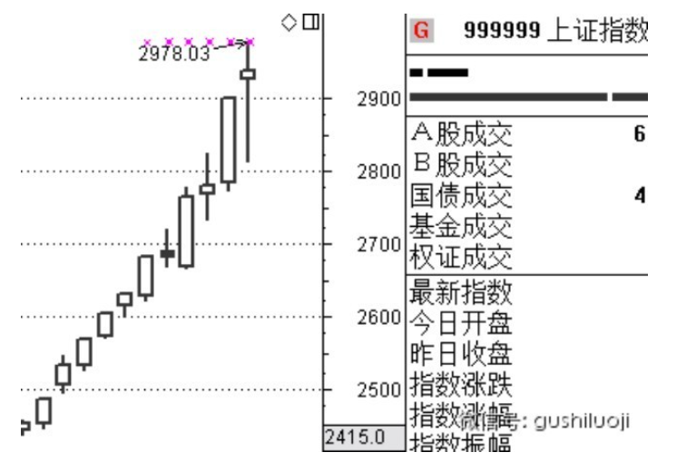

最近股市火了！

指数气贯长虹，成交量创宇宙之最，快有十年没有看过这么快意恩仇、荡气回肠的行情了。可是很多股民却满仓踏空，有人戏称之为“**苍井空**”。有人甚至惊呼，A股的表现在历史上从来没有见过，已经无法分析。这真是猪脑子，没有见过就不能分析吗？那他的逻辑也太浅了，历史每天都是新的，非得见过才能分析好？

怎么来看待本轮行情呢？听我一一道来。

**一、蓦然回首，“股市”却在灯火阑珊处**

房价滞胀了，除了别有用心的人，谁都能看明白这个道理；贪官无处逃了，中国跟N多国家签署贪官追缴协议，正所谓贪我民脂民膏者，虽远必诛；黄金白银没得投资了，连石油价格都暴跌，中国大妈无处可去。这时，只有股市还在低点，这可是一块肥肉呀。正所众里寻他千百度，那人却在灯火阑珊处。资金闻道腥味，当然疯狂饕餮。

上述三种资金可不是闹着玩的，它们的综合来不是几万亿所能统计的，百万亿、千万亿也也有可能。加之融资融券，加大了股市的杠杆，行情不疯才怪来。为什么本周大盘股疯涨，原因就是这么多资金疯狂的入市，小盘股放不下，只有大盘股才有那么大的体量。所以资金选择中国石油、中国银行、中信证券、中国平安。如果看不懂这层逻辑，依然按照旧有的战术，大盘股一涨就吓怕，那是赚不到钱的。炒股必须有宏观思维、懂战略、有格局，其中最大的形势就是钱多、人傻，胃口大、吃相难看。只有看懂了这层形势，才敢于在大盘股上恣意汪洋、天马行空，才不会被大涨吓到，才不害怕不恐惧。没有这个眼光，没有这个胆量，你的技术分析水平再高，你能赚到钱吗？

**二、****花须堪折只须折，莫待无花空折枝**

本轮大井喷是从**央行降息**开始的，翌日，股市就进入了“革命”年代，抢钱、抢粮、抢地盘、抢股票，总之，抢到一些能够抢到的东西，可以说是央行一声炮响，送来了股市的春天。这种行情不但十年难于，甚至人的一生也遇不到几回。对于很多股民来说，我敢说这时他一身见过最好的行情。

这是股市最风光无二的时刻、是股民最喜大普奔的时刻，我们经过那么久熊市的煎熬，等待的不就是这一刻吗？天下苦秦久矣，革命高潮终于来临了，股市终于扬眉吐气了，为什么很多人反而害怕了呢？无他，看不清形势耳！

这要从行情说起。本人提出个行情理论，下月本人出版的书（暂定名《股市极客十年操盘思考录------荡气回肠的龙头股战法揭秘》）中会详细介绍到行情理论，这里简要说下。

行情理论认为，技术分析、基本分析、心理分析、博弈分析、数量分析等等分析方法都是“武器”、是工具，具体到战场上，是攻是守、是合围还是包抄、是冲锋还是撤退？武器就不是最重要的了，对战场形势的把握就变成了问题的关键，也即行情时什么？如果不懂行情，给你再多的分析工具也枉然。就像战争，如果不懂排兵布阵、不懂纵横捭阖，给你再多的飞机大炮也打不过敌人。行情理论就是股市的兵法。

行情理论把股市分为三大行情：强、弱、过渡。强就是大盘上行走牛，弱就是走熊，过渡就是震荡。这三个行情中又可细分，强又分为印钱机行情和普通牛市行情，弱又分为断头行情和普通熊市行情，震荡又分为强震荡和弱震荡。我的书中会详细介绍。这只是行情理论的第一步，下面的关键是不同的行情做不同的事，牛市行情要大胆疯狂，熊市行情要谨小慎微，震荡行情要伺机而动。问题的关键是我们怎么去判断目前的走势是哪种行情？这就是行情理论的重点，我在书中有大量细节性描写。目前的A股是典型的强势行情，而且是强势中的极度强势行情，也就是印钱机行情。根据行情理论，这种行情下我们应该胆大包天、孤注一掷、放手一搏，而不应该畏首畏尾、瞻前顾后、犹豫不决，因为这是股市最好的时候，如果这个时刻抓住这种百年不遇的黄金时刻，抓住再多熊市也枉然，所谓花须堪折只须折，莫待无花空折枝，这就是股市如花似玉、最绝代风华时期。出手吧，骚年！在印钱机行情下，空仓是一种耻辱，半仓是一种懦弱，全仓是刚刚及格，用尽杠杆才是高手之道。

回到上面的话题，目前的A股就是印钱机行情。很多人空仓踏空、对大幅上涨感到害怕，其原因就是看不清目前的形势，认识不到目前行情的性质。这就像战争，冲锋的号角已经吹响，千军万马正以排山倒海之势攻城略地，如果看不清军情分不清战场形势，不能跟随大军烧杀抢掠，肯定会被战争边缘化。

大盘上涨怕什么？近十年的熊市不怕、股价不涨不怕，股价一涨反而害怕了？何其荒诞！有的股民看着自己的股价疯狂上涨，反而如热过上的蚂蚁，小人赚钱如要命！命不胜财呀。这其实是一种贱。

股价暴涨我们赚就是了，慌什么？只要我们浮盈够多，即使哪天遇到大盘暴跌，哪怕是跌停，我们顶多损失10%的利润，还有大把胜利果实。可如果我们不敢吃定这种大涨行情，等到大盘下跌之后再买，也许我们刚买就会损失掉成本，连一点利润做保护都没有。

**三、任何偏离热点和龙头的行为都是在犯罪**

与不敢参与暴涨行情不同的是，有大批人满仓踏空，做了“苍井空”一族。这种人不是没有胆量参与，而是参与错了板块。这种人很多是害怕暴涨，看到疯涨的股票本能的躲避，他们把希望寄托在还没有上涨的股票上面，彷佛股价不涨会给他们带来一种安全感。其实这是一种很虚伪的心理安慰！**股市的规律是强者恒强**，就像人一样，一旦某个人升官发财，他的财富和地位会持续支持他往上爬，股价也一样，一旦股价暴涨，该股票会吸引大量资金，进而持续暴涨。

所以，我常说：**任何偏离热点和龙头的行为都是在犯罪，对行情犯罪**。本轮行情的热点很明显：金融！金融！金融！其龙头是券商。其股龙头是：证券B、非银行B、光大证券。可是很多人就是害怕它们，觉得它们已经暴涨了不敢参与其中，这是多么懦弱的弱者思维呀。股市有个规律，一旦一个大的热点形成，如果大盘再加以配合，它会嚎叫很久。很多人对金融熟视无睹，反而躲进那些没有涨的股票上，其行为何其愚蠢！试想，上百亿的资金进入了金融板块，它们会玩一天就结束吗？这又不是小孩子过家家。

**热点，唯有热点能创造持续的利润**。回归本轮行情，金融是核心中的核心，每天开盘资金都是那样大摇大摆、肆无忌惮的流入，仿佛军队进入无人之地，根本不需要的那么多技术分析的功底，明眼人都能看明白，为什么很多人非要说这轮行情看不懂呢？

我敢说，别看券商银行涨得厉害，下周、下下周，甚至今后一段时间，它们还会持续表演，西南证券、中纺投资、券商B、非银行B，下周还会有很多赚钱机会。还记得2006-2007年的大牛市吗？那时银行和地产是持续表现2年呀，现在券商才表现半个月，怕什么？打开以前的历史图，看看中信证券、看看平安银行、看看万科，它们当年的涨幅是以十倍来计，为什么今天刚刚启动就害怕了呢？

有的分析师还敢厚颜无耻的说这轮行情从来没有见过看不懂，他们从来没有深入的研究过股市的规律，不为无知反思，反而胡言乱语。

**四、行情来了最好的做法是抓住龙头不放**

龙头股理论是我的最爱，如果有机会我会写一本“龙头股拜物教”的书。为什么这么崇拜龙头股？无他，擒贼先擒王耳！龙头股就是王，是热点板块中的领涨者。与大多数人想法不一样的是，那些在行情开始率先上涨的股不但不会等待后面的补涨股追上来，反而一骑绝尘、一马当先的越涨越凶。这就是龙头股规律。在任何一波行情中，要想赚到大利润，抓住龙头股紧紧不放是做好的做法。

本轮行情的龙头非券商莫属，券商的龙头非证券B莫属，紧跟其后的准龙头是非银行B、华泰证券、光大证券。最好的做法是一直持有它们，中途不要换股不要下车，本人到现在手里还有光大证券和非银行B，怕什么？

聪明的人总想投机取巧，总想换股，事实证明这种做法是最要不得的，因为暴涨股根本不给你留位置，一旦你中途换股，再想回到原有的暴涨股就没有机会了，要么股价暴涨得让你不敢再买，要么干脆连续涨停根本不跟你再次买入的机会。所谓偷鸡不成舍把米是也。

要想做好下面的行情很简单，找个热点板块，介入其中的龙头就是了，不要来回折腾。

**五、大牛市，你还在用大刀长矛对付飞机坦克吗？**

工欲善其事，必先利其器。在这个大牛市中，很多人还活在原始时代。什么意思？不懂得应用现代化的金融工具。现在我就给大家摆个兵器谱。

原始 时 代：大刀长矛，对应各种普通股票

热兵器时代：飞机坦克，对应各种分级基金

核武器时代：原子弹氢弹，对应股指期货

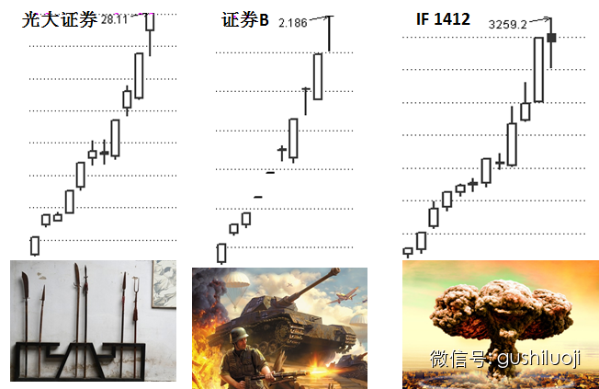

这样一对比就知道差距。普通股票，哪怕是龙头股也无法和杠杆基金媲美，证券B甩光大证券几条街，而更夸张的是股指期货，每天百点的涨幅，10万元就可以开一手，一天可以赚4万多，也就是股指期货一天可以盈利超过40%，在好的行情下，它是十足的核武器。所以，对会炒股的人来说，一旦发现印钱机行情，应该大胆使用核武器级别的股指期货，最差也应该会有杠杆基金，至于运用股票，那是原始时代的做法。可悲的是，很多人连原始时代的股票都不敢大胆应用，为什么？害怕，被大盘涨晕了呀！

有人会说，我知道股指期货和分级基金收益大，但是风险也大呀。这话没错，可是换个逻辑，我们还拿战争作比喻。在大多数时间内，我们是生活在和平时代，可是一旦战争来临，虽然是极小的概率，我们还是应该大胆应战，而且武器越先进越好，最起码是同一级别武器的对阵，不至于像义和团那样用大砍刀和八卦拳对付洋枪洋炮吧。股市的暴涨行情就是股市里的战争爆发，其概率也很小，大多数情况下股市是和风细雨，可是一旦股市爆发了印钱机行情，我们也必须应战呀，武器也是越先进越好呀，分级基金股指期货必须会用呀，至少也要会用龙头股吧。

**所以，本人强烈建议任何一个立志于从股市赚钱的人，必须学会股指期货和分级杠杆基金，必须懂得在千载难逢的机遇面前拥有最先去的作战武器，鸟枪必须换成炮**。为了跟大家以视觉感受，我给大家看几个分级基金的K线图，让大家看看什么才是真正好的投资工具：

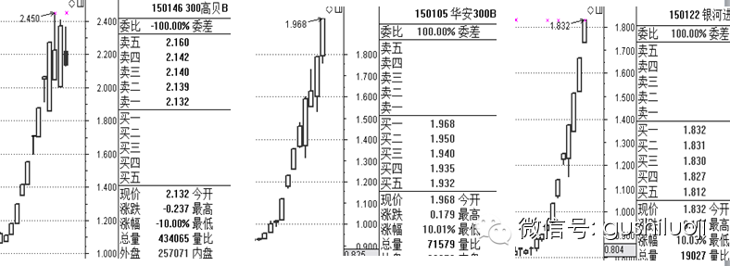

这才是气贯长虹，这才是飞龙在天。上周本人的绝大多数利润都来至于分级基金，此类品种洗盘少，机会多，盘子小，是很好的交易品种。本文不是专门介绍分级基金的，有机会我再写一篇专门分析杠杆基金的文章吧。

**总结：****所谓的风险，就是你看不懂；一旦你看懂，就是机会**

本周，除了股市暴涨是大新闻外，围棋大师吴清源去世也是个大新闻。吴老是我的偶像，其围棋造诣已达到炉火纯青的地步，甚至同时代的所谓高手都对之闻风丧胆。他前无古人，后很难有来者。在日本，他的名气仅次于天皇，杨振宁说，吴清源对围棋的贡献大于爱因斯坦对科学的贡献。吴清源还把中国的周易和道德经融入到自己的围棋艺术中，独创大雪崩内拐战法和六合战法。他最为传奇的经历就是在美国投下原子弹的瞬间，依然在岿然不动的下棋对弈，被誉为昭和棋圣。

吴清源的很多围棋战法在传统看来都是不可理解的，他甚至能把死棋变成精彩的绝妙手笔。他的很多下棋方法，在有些人看来充满风险且是自杀式的，但他却敢于去那样下。为什么？因为他跳出了所有历史的旧思维，创造全新的棋艺。也就是说，所谓的自杀战法、所谓的充满风险的棋局，都是那些看不懂的人定义的，一旦你能看懂，那些都不是巨大风险，而是取胜妙招。

股市也一样。经常有人打电话跟我说，股市疯狂，历史上从来没有这样过，中石油涨停了你还不走，风险太大了，券商股你还敢买？云云。我都是付之一笑。因为我取法吴清源老先生，在我内心深处，我一直觉得所谓的风险，就是你看不懂，如果你看懂了，那么，那些在别人眼里的风险，恰恰是你技压群芳的机会。在我的眼里，上周行情我完全可以看懂，我怕什么？

我不是不重视风险，我对风险的重视超过任何一个人，我是从十年熊市的死人堆里爬出来的，没有谁比我对股市更有切肤之痛。但是**重视风险不等于害怕**，不等于发慌，经过那么多行情我明白一个道理，**炒股的核心就在于：在行情差的时候要胆小如鼠、如履薄冰，在行情好的时候要胆大包天、放手一搏、连骨头都吃掉**。其实，股市真正给我们留的机会不多，A股是熊长牛短，如果牛市来了我们还赚不了钱，那熊市我们就更赚不到钱了。还是那句话：花须堪折直须折，莫待无花空折枝。现在，千载难逢的机会来了，我们应该甩开胳膊，大干一场了。

## 2015/1/11炒股的啼血经验

1、我入市三年后，发现我比一般股民表现四大突出的优点：刻苦，认真，钻研，求异。相信我能有实现跨进赢家大门槛的能力。

2、我在操作中，不断地要发现自我，改变自我，挑战自我，战胜自我。校正自己，永远比研究市场更重要！

3、我炒股五年后才发现，十年后才证实了炒股赚钱的指路明灯——**天道酬勤**。我每天在重复只做一件最简单而又最单调复杂的事情，即枯燥又无味，即寂寞无聊！只要能够坚持再坚持，忍耐再忍耐，在忍无可忍的时候，有再忍下去的毅力，始终如一不断地观察坚持记录，一天也不能遗漏，然后通过**不断地归纳总结筛选**，积累沉淀一定会有我意想不到的惊喜！

4、我炒股十年后，终于诞生了我的炒股总方针：**追求稳定，长久，持续地获利**。

5、我知道的炒股知识并不少，我在发问自己：真正做到的又有多少？能够做好的又有多少？最后要问独树一帜的你有吗？十多年后的当时我肯定地说，有！可能是独一无二，我坚信！我坚持！

6、我炒股赚钱的工具——我的操作系统。

7、信号第一，铁的纪律。不受个人的情绪影响。它是从由战胜市场转变为顺应市场，由主动性交易转变为被动性交易，操作主要考虑在**“应变”**而不是在“预测”上。

8、**抓住试盘，守株待兔**。在常人看来这是愚蠢和原始的，但是真正让我炒股能够稳定，长久，持续地赚到钱的功夫还真是“坐功”。守株待兔关键是选择在哪些树下可以耐心等待，可能这个选择是几年来的心血结晶，心法相同技法却不同。

9、**不听忽悠，眼见为实**。我能要到手的铜，不要隔山的金子。

10、专家的话是两头堵，总是说如果……那么就会是……，一旦说对了就会炫耀自己看的多么准！一旦说错了他们就会说，我说过如果……那么……，现在是如果的条件没有满足，所以没有走出预想的行情是对的。我说，要是听专家的话炒股，想成为赢家我觉得简直是梦想。

11、 我看图是**打开图形向左看，先看月线再看周线，压缩图形看趋势，看方向不重价**。

12、 强势时不看阻力，弱势时不看支撑。

13、 顺势加码要持股！逆势斩仓要离场！

14、我无意中发现当我赚到钱的一个规律，**要想赚到钱，“必须要敢重仓”**。我一般是在底部看好一只股票基本上就重仓，如果不是，顺势加码持股也就逐步达到重仓了。这样，一拨行情下来赚个20%——40%很容易。

但是，过去是见到大盘上涨明朗后才开始敢大买，而涨了点就卖，大盘继续涨，就在热点板块跳来蹦去频繁地买卖赚点差价操作忙个不休，或者手中分散持股几只，这样到最后一般是赚了指数不赚钱。应该是在底部区域看准机会，必须重仓，敢于重仓这是改变自己的收益的关键问题。这就是看对时要有赚大钱的豪情，看错时要有及时止损的果断。

15、自从我有了选股“本事”之后，我是坚决果断地把鸡蛋就敢放在一个筐里。要是不敢放?!说明我还没有能力找到一个结实的铁筐，也可以说还没有能力走上赢家的路。所以我就每天看管好这一筐鸡蛋就行了，我一赢就赢个盆满钵盈，我一见要输马上干净利落不用几秒钟就能逃个精光。

16、 事不过三。**有效站稳或跌穿应该以三个交易日**为衡量标准，才能够称之为有效。

17、庄家在高位连续拉高，目的就是派发和自救，这种认识我必须“固执”。

18、明星股，不管价格有多高都会有不怕死的追星族跟风，何为胆大？无知才胆大！

19、 **赢家第一想到的是风险，而输家第一想到的是赚钱**！

20、 赢家常套在低位，一旦反转就开始赚，输家常套在高位，一旦反转就开始赔。

21、要深知股价的高山上长眠的人都得的是什么病？我认为大部分得的是追热点病高烧不退而死在山顶上，少部分得的是贪婪病。

22、洗盘时的底部是逐步在抬高，而出货时底部逐步在降低。前者经常以大阴线方式吓唬人，后者则以大阳线在吸引人。

23、出权的股票走势不填权，空喊说什么再好的分红送转的花言巧语我都不听。

24、我拿手抓住庄家的试盘手法是：多点共振且一阳穿三线。

25、我拿手抓住庄家操作态势的是：横盘—挖坑—无量—填平—放量—横盘—拉升。

26、以上两条如果能够练就把**宏观和微观**达到完美的结合——就能是无招胜有招，我个人经验体会是起码需要10年的时间孜孜不倦地看盘磨练。

27、我喜欢炒到的股票不是黑马，因为黑马股我是骑不住。而是喜欢能炒到小火慢炖的股票，从底部当我重仓介入的股票走势是，进二退一，进三退二，进五退三，有时甚至是进五退八。虽然这是老牛拉破车——嘎吱的股票，但是我完全不再关心经济数据和政治事件的好坏，因为基本面对于我来说毫无用处。也从不和别人说起交易的事，因为我知道没有人能够说明白。每天我也无需关心大盘在200点之内上下跳动，那是股市的噪音，它除了挑战和折磨我的神经和影响我的情绪之外，对于我的操作没有任何正面作用。我坚持的结果是优哉游哉，资金在滚雪球，一波行情下来，全年的盈利任务就轻松地完成了。

28、炒股最难的事是什么？我认为就是**方向选对了之后，如何能够“坚持”**！人的本性弱点是错误的寻求机会扩大化，而不是使利润继续扩大。

29、真正能让我赚钱的是能够把握住趋势，忽略小的波动，热衷于局部战役的小打小闹获得点蝇头小利无法保证全局的胜利。

30、正让我赚不到钱或者亏损的原因仍然是**心理因素，固执，贪婪与侥幸**，失败就是偏爱自负的人，顽固的人和不自律的人，使我重复老犯过去的低级错误。

31、部分输钱的人，宁可赔钱也不肯承认自己有错误。死要面子钱受罪！

32、是必看无疑。该看哪本不该看哪本没人告诉我，读书走弯路是必然的。另外一本书不同人会读出不同的效果来。

33、认为股市里大多数人的行为往往是错误的。

34、大家都怕的事不一定可怕，大家都爱的事不一定可爱。

35、想赚钱就要反大众，反来反去把自己反到与庄家共舞的队伍中去了。不必在意他人的看法，只研究自己的对与错，力争成为少数人，你想错它能错到哪里？

36、我的十个“不”字和两个“否定”。我是不找黑马，不追热点，不找重组的，不炒送配的，不炒出权不填权的，不炒ST股，不听股评，不预测大盘走势，不看基本面，不看证券报刊杂志，否定波浪理论，否定炒股软件（两个否定指的是不适合我，他的存在就是具有合理性）。到了我这个炒股氛围不是需要追求再学习更多的炒股知识，而是应该减肥，当我除掉自身那些我自己认为没有用的东西后，我觉得从此炒股的路子更加清晰，技术更加精湛，收益更加稳定。

37、我的三个“一”字。一生中我可能只用“抓住试盘，守株待兔”这一种方法炒股; 一生中我可能谁的话我都不会听，就听自己操作系统的；一生中我必须固执地执行自己设定的止损点，即便是有时是错误我下次也不会改变这操作一理念。

38、我赞成不要用眼睛和耳朵炒股，要用脑子炒股的理念。就是不看不听（这里指的是股评家，咨询机构的评论），用脑子独立思考。

39、凡是股市最热闹人多的地方，不会有我的影子。

40、人多的地方我归纳有五多：吹牛的多，股评的多，骗子多，赔钱人多，新人多。

41、我是待在被庄家和大家遗忘的角落里，我认为在这个角落里是最好自守孤独的地方。脱离浮躁与喧嚣，心静，不至于做出仓促的决定。

42、当我能够感觉到孤独是快乐时，我觉得这是修来了的一种仙气。那断定我的心灵一定是强大的，心灵强大就不怕赚不到钱！

43、我炒股不是走大路而是走小道，爬山坳越溪流。做不正常的人，走不正常的路。走大家走过的路，往往是捡不到什么好果子了，老跟着别人屁股后是呼吸不到新鲜空气的。

44、股市永远都不缺机会，踏空一次，仅失去一次机会，被套一次就可能丧失很多机会。

45、能看到机会和很好地把握机会是两码事。无知是谈不到把握机会的，一知半解是把握不好机会的，只有真知才能融会贯通紧紧地抓住机会不放。

46、会买的是徒弟，会卖的是师傅，卖出后能耐心等待机会的是神仙。等待不是无事可做，不是犹豫不决，不是思前怕后，等待见到机会要有一剑封喉的勇气和果断，一箭不中全身而退。等待反映一个人的综合素质，学习等待，善于等待。

47、行为决定了习惯，习惯决定了性格，性格决定了命运。少到“五多”的人堆里去，近墨者黑。慢慢克服自己的贪心，狂妄自大，喜欢别人的认同，不肯承认错误，说话不算数等一些的不良行为，后面的好事就会接踵而来水到渠成。

48、世间财富分配永远是二八分成，八二分成那是暂时的。二八定律的市场是为孤独寂寞有耐心的人们而开的！

49、炒股的秘笈实质是秘而不宣。同仁堂能把牛黄清心丸的配方公布于世吗？可口可乐的配方也是如此的。真正炒股高手是待在家里静悄悄地敲键盘赚大钱。

50、我相信大盘走势的预测结论，不会在细节上有吻合或者在炒作上有具体的指导意义。有三种人能够准确预测大盘走势，神仙，疯子和骗子。既然炒股软件也是人编造出来的，那么它的买卖点也是不可信的。

51、我相信这个世界上没有一种绝对有效分析股市的方式。如果有，股市早就不存在了。

52、炒股如果指望是看一看零敲碎打的书籍，听一听似是而非的股评，要不再加上一点秘诀，东学一招，西凑一式，合在一起就用，赢一把，两把是凭运气，赢十把、百把是遇到了牛市，可时间一长，遇到牛皮市和熊市就现了原形，仍然还是陷入亏损的泥潭里，这样的人往往表现无知者无畏。

53、理论和心理素质就像是内功，像是心法，而操作方法就像是武功的套路。内功浮燥，心法混乱，武功套路在关键时刻必然就会乱了套，跩了大跟头那是必然。内功雄厚扎实，心法清晰明确坚定，这样的人往往表现大智大勇。

54、炒股的心法是什么？你看！均线在骗，K线在骗，技术指标在骗，成交量在骗，业绩在骗，重组在骗，送配在骗，股评家在骗，报刊杂志，广播电视在骗，整个归结股市就是一个“骗”字。下跌当中老是补仓，越跌越补，越补越套，抄底过早而被深套，这些人就是想及早捡便宜没捡到犯了一个“贪”字，股票涨了不卖，越涨越是不卖，结果不是被急跌或者阴跌把自己的利润又给吐回去了，或者是追高，而被套死。整个归结就是一个“贪”字。骗子非常喜欢爱贪的人，爱贪的人没有不被骗的，这是一对幽灵终生陪伴你我，所以股市的心法就是认清两个字，一个是“骗”，一个是“贪”，只要是心法清晰，明确，坚定，这样的人在接招时永远是得心应手，井然有序。

55、炒股初级阶段经常是盲目崇拜。不是说向谁学习就一定能学成，巴菲特不是好学的，何况股市里的假巴菲特太多了。尤其是读几年金融专业再出国打了个滚，根本就没有大资金炒中国股票的实战经验，把国内国外的东拼西凑，断章取义，生搬硬套，就敢写书夸夸其谈的毛手毛脚的小伙子多于牛毛。

56、我说赢家门前挂有“稳”字牌匾的有三道大门。第一道是稳赔，第二道是稳不赔不赚，第三道是稳赚，最后才能跨进赢家的大门，那是稳定，长久，持续地赚钱。没有5年以上是不能真正走进第二道门槛里的。没有10年以上，是不能稳定获利的。20年后，你可能在股市里为所欲为。但是我认为，时间跟人的炒股经验没有必然成正比例关系。股市不是说只涨岁数不涨记性的人以靠混年头就能来提款的。

57、你一旦发现自己常常输的是时间而不输钱时！这就告诉你，离赢家的门槛就不远了。

58、求人不如求己，这个挂在嘴边浅显易懂的道理在我炒股五年后才领会到真正的含义。这也说明自己太无知，国际歌词早就告诉的明明白白。

59、炒股是艺术不是科学，今天的成功经验也许过些时候就是失败的定律。今天的失败教训过些时候就又可能是成功的法宝。一句话：没准！主要是因为你正用，庄家有时就反用，你反用庄家就正用，尤其同一个炒股软件两家同时用效果更加明显，出现双赢局面那是偶而与侥幸。

60、炒股高手一定是具备有自己的交易系统，而且是有稳定的准确率。这个稳定性来源于：个人的无意识，意识到，做到，做好。这中间是由于坚持而形成了习惯，习惯又变成了融会贯通。整个过程是直觉，本能，无招，大成的过程。

61、一个人好的交易系统，是经过多年不断地在痛苦的思考，提炼，再思考，再提炼的循环过程。也就是时时在保养，年年在保养。一旦不保养就会失效的。

62、好多人成不了高手是悟性不足，韧性不够所以成为不了赢家，也许是一辈子。

63、想做高手是痛苦的，需要毅力，更是孤独的，因为高手每天都在否定自己而要适应市场

64、没有既能在振荡市中赚钱又能在趋势行情中获利的交易系统。

65、一年分四季，各个季节需穿不同的衣服。我有三种选股方法，它们是适应在大盘的底部，中部和顶部。

66、看高手不要看他怎么赚钱，最好能够看到他是怎样应对输钱的，看他是怎样止损和止盈的。

67、我认为炒股其实并不简单！说简单的人，就好比看齐白石画虾，徐悲鸿画马就这么简单！看到了表面，看到了现象却没有看到本质。

68、要让我说炒股简单，我说有两点，一是请一位好老师，二就是勤奋。这就是师傅领进门，修行在个人。

69、**炒股千万不要与人攀比，容易搞坏心情，只有认真反思自己，大彻大悟**！有的对于别人来说是好机会，而对于自己可能就是陷阱，只赚属于自己的钱。是你的就是你的，不是你的，争着抢着夺着也白搭!看看自己的交割单就是自己的老师。

70、不要迷信那些夸夸其谈每周都能买到涨停板的人，其实他的业绩是一塌糊涂，赔的可能比谁都惨！

71、不要跟随天天在预测大盘走势的人，他一是故弄玄虚炫耀自己，二是他另有企图，背后干些偷鸡摸狗的事。

72、抄底就是炒人气崩溃，等到交易所门可罗雀，让人伤心绝望到极点的时候，营业厅每天只来那么几个人就可以大胆抄底了。所以，抄底就是门可罗雀，逃顶就是人满为患。准确率虽然相当高，可是大多数人就是做不到。为什么？因为都套的死死的，没有钱等待解套。

73、**我认为股票市场不是国民经济的晴雨表**。现在经济不好，不能买进，或是等到所有利空都去尽以后，再买也不迟。所以，大家在家等着看报纸，看电视，确定经济已经转好才开始买股票，我说这时已经晚了。我们应该做到在极度悲观的气氛中，乐观地重仓进场。

74、我最怕的是大盘阴跌和不跌，我最不怕的是暴跌。大盘非理性的暴跌和无病的大跌，就是低档介入赚钱的好机会，遇到此时千万不要把财神爷拒之门外。

75、我的两次5%理论。我知道抄底很难抄到最低点，一般我分两次进场抄底，第一次我认为可能是低点时以2——4成仓位杀进后，结果抄的不是底时，需再等待至少跌7%以上再买同等仓位，两次平均价离真正的底5%以内时我认为就算是高手了。同理，我两次卖出的平均价离真正的顶部5%以内时也认为是高手了。我是社会最底层的人做股票，没有关系背景，没有消息来源，买进、卖出不可能那么准确，我只能是估计一个区域，在安全区域可以买进，也许买进还会跌一些，在风险区域就要卖出，也许卖出之后还能涨很多。能够每次做到精准买进卖出是不现实的。

76、我一旦重仓发动攻击时，身边出现再诱人的股票我都不会动心。炒的股票一旦定下就要专一，往往笑到最后是我而不是那些朝三暮四追龙头抢热点当初嘲笑我的人。

77、市是真正培养耐心的土壤！牛市往往会使人的野心膨胀。

78、我炒股的高兴与痛苦，不是因为我的股票上涨而高兴与下跌而痛苦，而是我规划设计自己的股票十天半月应该怎么走的大概率框架蓝图，虽然中间有好多意想不到的波动，结果股票基本上没有走出这个框架之外，这是我最高兴的，因为我能与庄家基本上想到一块去了。想不到一块时就是最痛苦的，我需赶快找原因调整操作策略。从来就不要自以为是，不自作多情。

79、股市有风险，但股市相对是“公正”的。公不公正就看你的眼力。

80、股市是天堂，但股市也是地狱。我想好多股友还是没有真正尝试到地狱是什么滋味，但是我觉得我是嚐到了。即便是有炒股丰富经验的人，如果生活经历不够丰富，也很可能在遭受一次下地狱惨痛的打击之后，甚至有永远要放弃炒股的念头！只有经历丰富的人真正尝试到了这种滋味后，再炒股业绩必有飞跃，这就是被击落有多深，反弹就有多高。

81、炒股是谋事在人，成事在天。最后，我加一句：**发上等愿，结中等缘，享下等福**。

我的经验话语共八十一条，也是九九归一。真正想做到它，我认为炒股也就能炒到了真金。

## 巴菲特的四次股市暴跌：理性淡定&暴跌越狠抄底越狠

巴菲特一生遇到过四次股市暴跌，其中三次S&P500指数跌幅过半。

巴菲特的经验教训可以归纳为三个字：要淡定。

第一次，1973年1月到1974年10月暴跌50%

1973年1月11日，S&P500指数最高121点。

1974年10月4日，S&P500指数最低60点。

股市暴跌，就像发生火灾一样，所有人都想赶快逃离，纷纷不计成本，低价抛售。

巴菲特却非常淡定，从从容容出手，大胆买入。

他早在1969年9月就退出股市，然后一直抱着现金，等待估值过高的股市暴跌。连他自己也没有想到，虽然一年之后的1970年5月26日股市最低跌到68点，但又迅速反弹，连续上涨两年多，1973年1月 11日，S&P500指数最高121点。之后才开始下跌，直到1974年10月4 日，S&P500指数最低60点。巴菲特等待暴跌，一等就是5年。

等了那么久，终于到了出手的时机。巴菲特在接受《福布斯》的记者访问时说：“我觉得我就像一个非常好色的小伙子来到了女儿国。投资的时候到了。”

这次巴菲特面对暴跌的启示是：不要低估市场的疯狂，高估值持续的时间可能很漫长，等待市场恢复理性的过程不会一帆风顺，其间要淡定，有耐心，因为可能要等上几年。

第二次，1987年8月到1987年10月暴跌36%

这一次股市跌得快，反弹也快，结果巴菲特只能遗憾没有时间“让子弹飞”。面对暴跌匆匆而来又匆匆而去的投资机会，巴菲特仍然非常淡定，因为他相信下一次机会还会来，只要耐心等待。

在1987年度致股东的信中，巴菲特回顾大跌：

“对于伯克希尔公司来说，过去几年股票市场上实在没有发现什么投资机会。1987年10月，确实有几只股票跌到了让我们感兴趣的价位，不过还没有买到对组合具有影响意义的数量，它们就大幅反弹了。

“到1987年底，除了作为永久性的持股与短期套利的持股之外，我们没有其它任何大规模的股票投资（5000万美元以上)。不过你们可以放心，市场先生将来一定会提供投资机会，而且一旦机会来临，我们十分愿意也有能力好好把握住机会。”

这次巴菲特得到的启示是：有时暴跌来也匆匆去也匆匆，让你无法抓住抄底良机，对此同样要淡定，不要因为试图把握住每一次机会而自责甚至投资行为失控。

暴跌后第二年机会来了，巴菲特开始大量买入可口可乐，到1989年，两年内买入可口可乐10亿美元，1994年继续增持后总投资达到13亿美元。1997年底巴菲特持有可口可乐股票市值上涨到133亿美元，10年赚了10倍。

第三次，2000年3月到2002年10月暴跌50%

巴菲特早就预言，科技网络股推动的这波股市大涨后泡沫必然破裂。尽管股市三年跌了一半，巴菲特却并不急于抄底，因为他想买的很多股票还不便宜。

2002年度致股东的信中，在暴跌之后，巴菲特依然非常淡定：

“在股票投资方面，我们仍然没有什么行动。查理跟我对于伯克希尔公司目前主要的持股感到越来越满意，因为这些公司的收益在增长，而与此同时市场对其估值却进一步降低。”

不过现在还无意增持这些股票。虽然这些公司的前景良好，但我们并不认为其内在价值被市场低估。

同样的结论也适用于大多数的股票。尽管股市连续3年下跌，从而大大增加了股票的吸引力，但只有很少的股票能让我们稍有兴趣而已。这一令人不快的事实正好表明了在大泡沫时期股市对于股票的疯狂高估。不幸的是，狂饮的酒越多，宿醉的夜越长。

“查理跟我现在对于股票退避三舍的态度，并非与生俱来的。我们热爱拥有股票，如果是以具有吸引力的价格买入的话。

“在我61年的投资生涯中，其中约有50年中都有这样的机会出现。今后也一定会有很多类似的好年份。但是，除非发现至少可以获得10%的税前收益率(缴纳企业所得税后6.5%－7%的收益率)的概率非常高时，否则我们宁可闲坐在一边观望。”

2003年巴菲特终于开始出手，买入中石油。2005年大量买入，投入股市资金规模从2002年底的90亿猛增到160亿。

巴菲特第三次面对暴跌的启示是：暴跌后有些股票未必便宜，抄底也要淡定。

因为即使是股市大跌一半，并不代表你想买的股票也大跌一半，而且有些股票即使大跌一半也未必便宜。

第四次，2007年10月到2009年3月暴跌58%

在市场恐惧气氛最大的时候，2008年10月17日，巴菲特在《纽约时报》上发表文章，公开宣布：我正在买入美国股票。

在文章中他再次重申他的投资格言：在别人贪婪时恐惧，在别人恐惧时贪婪。

他在2009年度致股东的信中说暴跌时要贪婪到用大桶接：“如此巨大的机会非常少见。当天上下金子的时候，应该用大桶去接，而不是用小小的指环。”

巴菲特过去两年接金子的大桶有多大呢？“2008年初，我们拥有443亿美元的现金资产，之后我们还留存了2007年度170亿美元的营业利润。然而，到2009年底，我们的现金资产减少到了306亿美元(其中80亿指定用于收购伯灵顿铁路公司)。

巴菲特之所以能够在金融危机的暴跌中如此淡定地大规模投资，关键在于他对于价值投资的坚定信仰：“过去两年对真正的投资者来说是最理想的投资时期，恐惧气氛反而是投资者的好朋友。那些只在根据市场分析人士做出乐观分析评价时才买入的投资者，为了毫无意义的保证付出了严重过高的价格。最终在投资中起决定作用的是你支付的价格和这个公司在未来十年或者二十年的盈利之间的差额，不管你是整体收购，还是只在股市上买入这家公司的一小部分股份。”

巴菲特第四次面对暴跌的启示是：**暴跌越狠抄底越狠**。

巴菲特说，**投资最重要的是理性**。

但股票投资中，最困难的就是保持理性，尤其是在暴涨和暴跌中保持理性。

## 史上最深刻的关于索罗斯的分析

经过比较分析，我认为索罗斯更会赚钱。《金融炼金术》是我最常看的书，索罗斯的投资案例我几乎如数家珍。当然，巴菲特也不简单，巴菲特最伟大的地方在于他很年的时候就懂得一个朴素的道理并用一生来坚守。巴菲特的定力是无与伦比的，巴菲特对投资标的的观察是入木三分的，巴菲特对市场本质和股民情绪的认识也是洞若观火的，巴菲特的伟大在于他以不变应万变。索罗斯与之恰恰相反，索罗斯呼风唤雨、翻江倒海，股票、期货、外汇、国债、大宗商品等等无所不去染指，索罗斯是以万变达到不变。巴菲特的不变是投资价值，索罗斯的不变是反身性哲学。他们都是穿越时空的大师。

巴菲特的投资思想容易理解，简单直接，而索罗斯的投资思想恰恰相反，非常晦涩难懂。他的《金融炼金术》在大陆卖了很多年，总共也只不过销售了十几万册，而其中很可能相当大的一部分读者从来没有阅读超过10页——那本书语言晦涩得让你怀疑翻译水平有问题。所以，在此我要重点谈谈索罗斯的投资哲学。

索罗斯的投资思想很庞杂，晦涩难懂，又很容易产生歧义。从严格意义上来讲，索罗斯从来没有对外透露过他的具体投资方法。索罗斯在哈佛大学演讲时说幽默的说，凡是读过他书的人绝对赚不到钱，因为没有人能够知道真实的他。一位观众举手问他：“你能告诉我们真实的你是什么样的吗？”索罗斯笑答：“不能，说出了就没有索罗斯了。”[1]所以，外界只能是从他的哲学和投资案例来了解他，我也不例外。

我读过索罗斯写的所有书，也读过很多研究索罗斯投资思想的博士硕士论文，我对索罗斯的投资思想有自己的看法。我认为，**索罗斯的投资思想是建立在一个基石上，这个基石是错误、可错性、彻底的可错性**。市场会犯错误，人会犯错误，一切貌似正确的投资理论也只不过是等待接受检验的错误而已，说得更极端点-----塑造了历史面貌的思想无非是一些内涵丰富的谬论。一套富于衍生性的谬论往往最初被人们视为真知灼见，只有在它被解释为现实之后，它的缺陷才开始暴露出来，然后将会出现另一套同样内涵丰富的但与之正相反的新谬论，并且这一过程仍将不断地进行下去。[2]这种观点在正统那里可以说是“异端邪说”，但索罗斯靠着这个思想衍生出来的投资方法获得惊人的成就。

可错性与索罗斯的哲学信仰一脉相承。索罗斯的哲学根基主要是来源于卡尔﹒波普的证伪主义，还有部分是来源于哈耶克的《感觉的秩序》和《科学的反革命》。证伪主义可以说是认识论上的一次革命，它震耳发聩地提出了新的观点。它认为所有的科学知识都是暂时的，都是等待被证伪的，一些今天看来颠簸不破的真理，很可能只是明天的谬论而已。科学命题不能被证实，只可以被证伪，可证伪性是科学与非科学的划分标准。人类科学知识的增长不是累积式的前进，而是排除错误式的前进，先提出假说，然后予以反驳。由此，索罗斯提出两个反对，一是反对归纳法，二是反对科学主义。索罗斯认为，不可能经由归纳法则概括出赢取超额利润的一般方法，假如存在，那么投资者理论上就可以通吃市场，而市场将不复存在。归纳法是典型的累积式的认识论，它违法了从猜想到反驳的证伪原则。用黑天鹅理论来说，即使发现了99只白天鹅，也不能用归纳法说所有的天鹅都是白的，也许第100只是黑的。所以，索罗斯认为，试图照搬自然科学研究方法来归纳出金融市场的历史过程、或者从历史过程中总结出一般性的盈利方法，都犯了投资大忌。与此同时，索罗斯还极力反对科学主义。自然科学和社会科学有巨大的差异，前者研究的对象是独立的事实，无论研究者抱着什么样的态度都改变不了事实，而后者参杂了观察者的偏见，研究者的信仰、价值观、立场、思维方式的差异都可以重塑事实。金融市场属于后者，股价怎么走不仅取决于事实即基本面，也取决于人们的偏见即怎么看待基本面，由此金融市场就充满巨大的不确定性。为了说明这个问题，索罗斯引用量子力学的理论。海森堡的量子力学认为，量子粒子的质量和速度不可能同时得到精确的测量，其原因在于测量行为干扰了测量对象，在这种情况下，不确定因素是由外部观察者引入的。[3]索罗斯认为，金融市场的参与者和量子力学原理一样，参与者的思维会影响金融市场本身，从而让股价的走势不再是独立的，它总是与参与思维发生反复的共振，这也就是反身性。既然是这样，金融市场就不可能用简单的科学方法来计算。而科学主义者却机械地、毫无批判地将科学方法加诸其研究之上，从这个意义上来说，科学主义恰恰是对科学精神的背叛。索罗斯赞哈耶克的观点，科学主义是我们的现代科学文明中自我毁灭的力量，是滥用理性的极端表现。他反对任何人假借科学的名义而妄称掌握终极真理的理性狂妄。这也就是为什么投资大师反对过度数学化、工程化倾向，索罗斯甚至不无讽刺的说，他的数学符号从来不比ɑ、ß更多。而另一个大师巴菲特也说，他用到的数学知识不超过小学水平。索罗斯很反对一些主流经济学家所谓的数量分析，他认同凯恩斯的观点：经济现实中的变量往往是互相依赖的，而某些传统的学者却假设它们是独立存在的，从而用偏微分的方法得出一定的结论，而当他们把结论用于现实时，却又忘记了这些结论赖以存在的假设条件……这是典型的伪数学方法……假设条件使那些作者们能在矫揉造作和毫无用处的数学符号中，忘记现实世界的复杂性和互相依赖的性质。[4]

对归纳法和科学主义的深恶痛疾让索罗斯不得不另辟蹊径，由此索罗斯进入了反身性的世界，并最终得出炼金术的观点。什么是反身性？这个概念很晦涩，我们来一层一层的认识它。我们先来看一个命题：一个罗马人说，所有罗马人都撒谎。请问这个罗马人的话是真命题还是假命题？如果相信他，那么就面临一个逻辑悖论：承认了至少有一个罗马人说真话，从而又否定了他。这就是著名的“说谎者悖论”。大哲学家罗素面对这个悖论的时候说，我们应该把命题分为涉及自身的陈述和不涉及自身的陈述，如此就可以解决说谎者悖论。这里就引出一个重要的因素：涉及自身。索罗斯由此出发来导出反身性概念，索罗斯认为，凡是涉及命题者自身、在内容上”或真”的命题，都是反身性命题。进一步说，研究对象受到研究者自身的影响就叫反身性。如此一来，股票市场天然就是反身性了，因为股票参与者的观点必然影响到股价，进而让股价不再独立。为了说明这个问题，索罗斯又引出两个函数：

y=f(x) 认知函数

x=F(y) 参与函数

人的行为是y,人的认识是x，行为是认识的函数，表述为认知函数。其含义是：有什么样的知识就有什么样的行为。而人的行为对人的认识有反作用，认识是行为的函数，表述为参与函数，其含义是：有某一类行为就会有某一类知识。“两个函数同时发挥作用，互相干扰。函数以自变量为前提产生确定的结果，但在这种情境下，一个函数的自变量是另外一个函数的因变量。确定的结果不再出现，我们看到的是一种相互作用，其中情景和参与者的观点两者均为因变量，以致一个初始变化会突然同时引起情景和参与者观点的进一步变化，我称之为反身性。”[5]上述函数又会产生递归性，它们不会产生均衡，而只有一个永无止境的变化过程。用函数表达其变化为：

y=f(F(y))

x=F(f(x))

这就是说，x和y都是它自身变化的函数——认识是认识变化的的函数，行为是行为变化的函数。它实际上也是一种“自回归系统”。索罗斯用这这个函数是想说明，金融市场根本区别于自然科学研究的过程，在那里，一组事件跟随另一组事件，不受思维和认知的干扰。而金融市场是思维参与其中，因果关系不再是一组事件直接导向下一组事件，相反，它以一种类似鞋襻的模式将事实联结与认知，认知复联结于事实。[6]如此，反身性理论构建完毕，用通俗的话来解释，就是**参与者的认知和被认知对象互相影响，基本面影响观点，观点反过来也影响基本面，它们永不均衡，互动变化，以致无穷**。美国学者约翰﹒特雷恩在《大师的投资习惯》中对此有过精彩解读：“‘反身性原理’的本质是指认知可以改变事件，而事件反过来又改变认知。这种效应通常被称为‘反馈’。这就好比，如果你拴住一条脾气好的狗并踢他，骂它‘坏狗’，那么这条狗会真的变得很凶，并扑过来咬你，而这又会引来更多的踢打、更多的撕咬。”[7]再举个更直白的例子，如果投资者相信美元升值，那么他们的购买行为讲会让美元上涨，这反过来又会使利率降低，刺激经济增长，从而推动美元再次升值。这也就回到前面的那个说谎者的悖论，凡是涉及自我的命题，自我都难逃脱干系。在这个过程中，任何简单的只研究股价本身而不顾参与者偏见的科学主义都是错的。说得更极端些，那些即使是认识错误的命题，只要有足够强大的影响力，它依然能在股市获利，这就是为什么股价有时候看起来泡沫很大但买的人很多，有时候看起来又低得可怜但无人问津。因为金融市场是个“炼金术”，投资者的决策意意识和决策行为具有像“炼金师”那么改变“事实结构”的“意志力”。在科学家看来，改变“物质结构”的“意念”是伪科学的，但在金融世界里，“改变市场结构”的“主流偏见”却是真是的，却是可以赚大钱的。所以，金融市场拒绝了科学主义，却接纳了金融炼金术。

整理一下刚才的逻辑，索罗斯认为，很多认知貌似真理，其实是错的、不确定的，它们所谓的正确只是暂时的、等待证伪的。无论它们是通过归纳法还是科学主义得到的认识，都不足以垄断真理和科学，在自然科学领域如此，在社会科学领域更是如此。更荒谬的是，很多人把自然科学的方法和结论强加在社会现象的研究中，这如同把魔术方法应用到自然科学领域的炼金术一样，只能使炼金术身败名裂。社会科学是特殊的领域，研究者可以对研究对象施加自己的影响，在社会、政治、经济事物中，理论即使没有确凿的证据也可以是有效的，因为社会科学充满反身性，只要主流偏见足够强大，谬论也会在某些情况下变成“真理”，所以金融炼金术可以大行其道。

金融市场是反身性市场，它的决策不可能成为一个科学研究的命题，相反，它更像一个“非科学”的“炼金术”，因为金融市场中的决策评价取决于参与者们歪曲了的见解。正是因为参与者的决策并非基于客观的条件，而是对条件的解释，所以金融市场的根子是不确定的、是可错的。没有人能完全正确认识市场，任何所谓正确的认识都只能是猜测，它还须接受反驳和证伪。**投资的过程就是不断提出猜想并让市场验证和反驳的过程**，而不是用科学命题去决策的过程。在索罗斯眼里，金融市场是不确定的，这种不确定是根本性的、是绝对的，任何看法都可能错，任何错误都可能发生，它们本质上也就是风险。**索罗斯思想的底色就是可错性、不确定性、认知的不完备性，也就是风险性**。

索罗斯的哲学认知论让他怀疑一切，包括他自己。索罗斯谈到他为什么和罗杰斯分道扬镳时说，罗杰斯有个重大缺陷：“他极为藐视华尔街专业人才的精明”----尽管在这一点上索罗斯认为自己和罗杰斯看法相同----但是“罗杰斯却极为自信，从来不承认自己也可能犯错”，而“我却时刻相信自己也会犯错误”。[8]这道出了索罗斯内心的哲学根基:证伪主义。市场总是错的，我也总会犯错。这就形成了索罗斯对股市的根本判断：股市风险第一，不确定第一，所以要想在股市生存必须时刻学会逃跑，因为投资本质上是在冒险。

说到风险，不得不说索罗斯的风险观。我们知道，风险是现代金融学的核心，但是现代主流金融学关于风险的定义和认知却被马科维茨及其门徒所垄断。马科维茨学派“大言不惭”地声称把金融研究带入科学领域（索罗斯最反对以科学的名义来研究金融市场），因为他们实现了金融的数学化。马科维茨学派用均值方差定义风险，他们认为风险是由收益的历史波动性来定义的，而且是可以计量的，致命的是他们用来定义的波动的数据是先验给定的。通俗的说，马科维茨根据历史上股价的波动来推导股市的风险，用过去来观察未来。索罗斯对此提出反驳。第一，均值方差定义风险的前提是股票收益率的历史分布是正态的，是均衡状态，而索罗斯认为市场是非均衡的，其《金融炼金术》第一章开篇就是批判均衡理论。第二，索罗斯认为马科维茨学派极度缩小了风险的范围。马科维茨的风险和索罗斯的不确定内涵不同，前者是通过给定数据分布计算出来的，是已知的，而索罗斯的不确定性根本就不能通过已知的给定事件来计算，而是一个独一无二的事件。马科维茨派的均值方差理论把风险缩小了。按照马科维茨派的理论，最优的投资组合就是跟市场签订一份合同------投资者承担市场风险，市场向投资者支付平均利润。而事实上这仅仅是按照先验的数据来签订的合同，当遇到不可抗力、特别是黑天鹅事件时，这个合同的根基会轰然倒塌。长期资本公司在俄罗斯深陷泥潭遭遇破产就是因为遇到了非先验的事件，遭遇黑天鹅式的风险。举个简单的例子，马科维茨派的风险理论只是测平静海面上波涛的波动，对百年不遇的海啸无能为力，而真在的风险从来不在平时波澜不惊的海面上，而在百年不遇的海啸上。1929年大危机、1987年大危机、1998年俄罗斯崩盘危机、2008年次贷危机，这些都是大海啸，这才是真在的风险，而在这些风险中破产的大多是信奉马科维茨学派风险理论的投资者，比如长期资本公司，雷曼兄弟公司。这种海啸风险被马科维茨学派的理论当成小概率给予忽略，而这恰恰是索罗斯所在乎的。所以我们看到，越是金融市场动荡，索罗斯越兴风作浪，2007年他闻到金融危机海啸的味道，立马换下已经接班的大儿子再次出山。在整个次贷危机中，索罗斯领导量子基金纵横捭阖，翻云覆雨，2007年盈利32%，2008年在绝大多数基金经理遭遇破产时还能盈利超过10%，2009年盈利29%。此前也是，1987年美国股市大危机，索罗斯在暴亏的逆境下还能扭转战局，当年盈利14.1%；1998年俄罗斯金融市场大危机爆发，卢布一度贬值50%，索罗斯曾被曝出巨亏20亿美金，而长期资本公司更是破产收场，即使如此索罗斯还是绝地反击，借助他的回天之力实现化腐朽为神奇，当年量子基金竟盈利12.4%！从这里可以看到索罗斯眼光的狠辣和深邃。第三，马科维茨学派以科学主义来定量风险，通过归纳过去的价格波动来给定今天的风险，这在索罗斯看来简直是胡闹。索罗斯哲学的根基是认知力的不确定性，是金融市场的彻底的可错性，是绝对不能接纳科学主义的，只能用金融炼金术。索罗斯反驳马科维茨学派：用证券的历史波动来定义未来的风险，这不是暗含了明天的波动可以根据昨天的特征加以总结吗？这大错特错，因为一个事件序列曾经以一定的频率出现，并不意味着它未来出现的频率也不会改变，相反，频率分布的发现很可能会改变事件出现的概率。[9]通过以上三个方面，一是均衡与正态分布上反对，二是风险范围上的反对，三是哲学认识论上的反对，索罗斯把自己和马科维茨理论为主流的当今金融界区分开来。由此，我们看到了索罗斯眼中的最大风险是人们受到主观局限约束而不自知、却自以为能够根据某种历史经验或“科学”归纳而对市场得到确定性的把握的“过度自信”。[10]

上述就是索罗斯投资思想的主体部分，由这种思想出发，派生出索罗斯投资的几种习性。第一，学会逃生，保存实力。用通俗的话来说要学会止损，善于认错，永远要给自己留下东山再起的机会。学会逃生是索罗斯的天性，是他从小就从父亲那里学会的本领。在逃避希特勒屠杀犹太人的过程中，索罗斯悟到，永远要不要抱有幻想，永远要想到最坏的情况。历史给索罗斯的教训太深刻了，1943年，纳粹轴心国之一的意大利投降，盟军已经登陆欧洲南部，苏联也转入反攻并节节胜利，反法西斯阵营已经合围了纳粹，胜利的曙光已经照耀在犹太人的头上。所有人都能看到希特勒完了，胜利只是时间问题，很多犹太人都等待解放。而索罗斯的父亲却没有那么乐观，他认为希特勒很可能随时屠杀犹太人。于是他想尽办法给家人办假身份证，还四处挖地窖，让索罗斯练习逃生。后来果不其然，就在胜利的前夜，当其他犹太人盼着回家的时候，纳粹针对犹人太的大屠杀开始了。预期与现实的反差给幼小的索罗斯上了刻骨铭心的一课，他从活生生的生命历程中学会了逃生课，懂得了什么是风险。这种逃生经历对索罗斯的影响可谓深入骨髓，它让索罗斯每个毛孔都流淌着逃生求生的习性。所以，我在总结索罗斯的投资案例中，多次看到他果断清仓、就地认输。当然，逃生止损的习性不仅仅源于的童年经历，还与他的哲学信仰有关。索罗斯的哲学根基是证伪主义，是批判思维，索罗斯相信这个世界是不确定的，金融市场是彻底可错的，没有人能完全认清股市，包括他自己在内。所以，当错误来临时，索罗斯敢于大胆认错，要敢于批判自我，敢于向市场低头。举个索罗斯最典型的投资案例。1987年，索罗斯在日本股市建立空头仓位，同时在美国大举建立多头仓位。让他没有想到的是，日本股市由于有政府托盘没有下跌，而美国股价却狂跌，最狠的是一天下跌22%!据媒体报道，索罗斯是整个市场上一天之内赔得最多的人。他的好友梁恒很担心，就问索罗斯，说媒体报道你差一点全军覆没，是真的吗？索罗斯坏笑着告诉梁恒，他还有更坏的消息呢，他准备认赔出场，全部清仓。梁恒担心的追问：真的有灭顶之灾？索罗斯时这样回答的[11]：

我刚才正在写投资日记，好像还没有写下什么死到临头之类的心得感受。我现在要做的是保存实力。

梁恒：这就是，只要不死，还有活法，对吗？

索罗斯点点头，说：没错。

当时很多人不理解索罗斯为什么在低位清仓，其实这源于索罗斯内心深处的逃生欲望，因为他从纳粹铁蹄下死里逃生过，他知道活着比什么都重要。虽然从战术上，索罗斯低位卖出让他巨亏，但是索罗斯这种生存哲学让他一直活到今天。案例中的清仓已不是具体战术选择了，而是一种战略和哲学的选择。同样的选择也发生在2000年互联网泡沫时期，索罗斯在纳斯达克指数高位被套后，选择再一次认赔出场，夺门而逃，又有了生路。虽然那次泡沫让索罗斯的基金从240亿美金的巨无霸降到70亿，但索罗斯没有血本无归，他又有了翻身的本钱。所以，在2007年后的次贷危机中，他又可以东山再起，在次贷危机深渊的07年、08年、09年三年中连续获得32%、10%、29%的收益率，更牛的是在2013年一举夺下对冲基金收益率第一名的宝座，全年盈利55亿！留得青山在，终于有柴烧。索罗斯把本金看得比命都重要，他相信所谓的回天之力就是现金，能保住多少现金，就有多大的回天之力。大师况且如此，我们有何理由不去止损呢？

第二，狠辣多变，必要时反戈一击。**索罗斯投资思想的底色是不确定性**，他认为股市瞬息万变，所以其投资风格狠辣多变。郎咸平曾评价索罗斯说，此人见人说人话，见鬼说鬼话，当面跟朱镕基总理说绝不袭击香港，转头就开始攻击港币。郎咸平观察得很对，索罗斯就是这种多变的人。他大脑中里同时存在互相矛盾的观点，他在黄金市场唱空的同时还不耽误去做多。典型的例子是1987年美国股指暴跌，索罗斯遇到灭顶之灾，是整个市场亏损最多的人，但他瞬息之间就使出霹雳手段，先是清空多头的股票，然后迅速反戈一击做空美元，最后力挽狂澜，当年把量子基金由巨亏转为盈利14.1%，狠辣多变可以一斑。同样的例子还发生在2008年，那时次贷危机的正达到高峰，金融海啸让几乎所有的对冲基金叫苦不迭。索罗斯虽然提前预计到了金融海啸，但他没想到这次危机影响这么大，2008年上半年他的仓位还处于亏损状态，但是下半年他迅速调整仓位，全年居然神奇的实现整体收益超过10%，而彼时大多数对冲基金正蒙受灭顶之灾呢。姜还是老的辣！关于索罗斯狠辣多变的风格还很多，我们从他生活中的例子也可以领略一二，据他身边好友梁恒说，有几次索罗斯在飞机上与人聊得火热，大有相见恨晚之感，于是下飞机时邀请对方加入自己的公司出任副总裁。但第二天当对方去他公司报到时，索罗斯却说：对不起，你的能力不能胜任这个职位。

第三，冒险。索罗斯童年逃生的经历还让他学会了冒险，他认为为了生存，冒险是值得的。说到这里我补充下，冒险和风险不是一回事，冒险肯定有风险的成分，但是冒险更多地是在重大机遇面前放手一搏。我在本书第一篇说过，过分重视确定性容易丧失冒险精神。我认为冒险是一种可贵品质，历史上伟大的传奇的战役，无不充满冒险性；所有伟大的划时代的大人物，也无不充满冒险精神，比如秦始皇、成吉思汗、拿破仑、毛泽东。回到投资上来，索罗斯认为，金融市场本质是不确定的，要想赚大钱必须冒险。如果等到对信息有绝对的可靠的把握，或者要等待事情真相与研究论证完全清楚以后才展开决策，实践中经常导致时过境迁与投资机会的丧失。[12]所以，要勇于冒险。最能说明这点是1992年索罗斯狙击英镑之战。索罗斯手下的基金经理根据调查，预测英镑会大大贬值，于是做好了计划向索罗斯汇报。索罗斯问他下来多少仓位，基金经理回答差不多20亿美元。索罗斯反问：如果你相信自己是正确的，为什么只投放这么少？于是索罗斯扣动扳机，把仓位一下子提高了5倍，由20亿提升到100亿！这是极大的冒险呀。须知，投资前的调研、分析、预测、估算、下注，这是很多基金经理都能做到的，但是下20亿赌注和下100亿赌注，这可是天壤之别，特别是扣动扳机的刹那，是需要极大勇气的。就这一点，索罗斯让整个华尔街佩服的五体投地。很多华尔街人士都说，索罗斯跟他们最大的不同就是投资时的魄力，他们感觉索罗斯投资就像在指挥一场核战争。说到这里不得不批驳一下当前有些人主张绝对确定性，其实绝对确定性是没有的，赚大钱必须要冒险，即使是主张安全第一巴菲特，他动辄在一个股票上持有十年二十年以上，这不也是冒险吗？这是拿时间在赌。冒险和风险绝不是一回事。

第四，直觉。由于索罗斯主张金融炼金术，所以他的投资习性就多了艺术性的色彩，冒险是，直觉也是。索罗斯投资中有很多直觉的成分，按照他自己话来说，当他觉得情况不妙时，他会后背疼。索罗斯在日本广场协议放空美元，吃进日元、马克，赚了有生以来最多的一次钱，其基金当年盈利122%，个人收入将近1亿美金。有人问他：你是怎么扑捉到商机的？索罗斯说：虽然我说只是运气而已，但实际上，不会有人知道我是如何抓住了百年不遇的机会。

“对我来说，赚钱没有什么道理可言，就是凭借自己的直觉，既然我的直觉让我做出了决定，那我会对自己的决定坚信不疑，绝不动摇。“[13]

这就是索罗斯索罗斯的直觉思维。他接着阐述他的想法：

“事实上，当时很多优秀的基金经理都在日元大涨时获利回吐，落袋为安，而我的直觉告诉自己，大涨还没有开始，我反而要求手下再多买些日元，然后牢牢的抓住不放，坚持日元的涨幅达到最高，开始回落后才出手卖掉。”[14]

那他怎么知道什么时候是最高点，必须马上套现了呢？索罗斯一口答道：

“直觉，这时候，我的背会很痛，而且会越来越痛，一直到我作出了立即出场的决定为止。”[15]

索罗斯的这些直觉可以说是对投资学极大的挑战，因为这些东西无法量化。事实上，我觉得投资最难的就是非理性部分，也就是修炼、勇气、直觉和悟性。如果是一个股市老手，肯定会明白一个道理，股市的具体赚钱方法和招数其实不难学，表面上学点K线、MACD之类的技法好像很容易赚钱，其实如果没有悟性和对股市深刻理解，那些招数只能让人亏。这就是为什么很多人学了无数招数，还是一直亏损。真传一句话，假传万卷书，股市真正的真传精髓不在招数那里，不在K线图上，而在感悟那里，在K线的背后，在勇气、冒险、直觉、情绪管理的世界里。

第五，赚历史性的大波动的钱。索罗斯的投资习性跟其他大师有个重大不同，索罗斯喜欢在天翻地覆的大波动中赚钱。我们看巴菲特赚钱是日积月累，靠的是分享上市公司赢利果实；文艺复兴公司大佬詹姆斯·西蒙斯是靠套利模式来赚钱；技术分析客靠的是图表分析赚取；还有很多短线客靠今天买明天卖的短期波动赚钱，甚至靠日内波动赚取。索罗斯与他们都不同，他既不是通过上市公司成长来赚钱，也不是赚短线的钱，更不是套利模式来赚钱，索罗斯赚钱是靠巨大的历史性的波动，这种波动可以是长线，也可以是短线，但必须是大风大浪、山河巨变。对索罗斯而言，市场偏见与基本趋势相互强化，这种反身性效应自我增强会表现为一种加速发展的历史性演变，它通过一种新的趋势发展对过往的日常波动进行背叛，索罗斯要找的，就是这种具有内在增强性质的历史性机遇，而不是去汲汲于日常波动下那些琐碎的命题。[16]我们发现，索罗斯最大的几次赚钱都是发生在巨大历史机遇的背景下，比如1985年日美贸易大战后的广场协议那年，索罗斯抓住日元和马克的历史性机遇，盈利122%；1992年苏东巨变两德统一，索罗斯狙击英镑同时做多马克，一战成名，当年盈利68.6%；2013年安倍疯狂刺激计划和美国退出QE3，索罗斯抓住机会做多日元做空美元，全年盈利55亿，排名全美第一。索罗斯喜欢在大事件大波动中赚取，他鄙视日常波动，他要找的是压死骆驼的最后一根稻草，也就是市场偏见和基本趋势双双反转的时刻。索罗斯热衷暴涨暴跌模式，对他而言，时间是次要的，大波动本身才是重要的。这就与价值投资和技术分析有了天壤之别。

综上，我们可以看出，索罗斯是典型的我行我素，他的投资思想自成体系，与众不同。他是典型的大鳄思想，他以可错性和证伪主义为出发点，构建了一套反身性理论，并且用反射性扑捉重大历史关头暴涨暴跌来赚取。他鄙视主流的金融理论，他攻击马克维茨学派，他总是游走山崩地裂的重大关口，却每次都能化险为夷，满载而归。虽然外界对他投资理论充满争议，但他每次行动都让资本市场闻风丧胆，他的只言片语都让华尔街洗耳恭听。这是一个神奇的人物。我对他的解读也许只触及他投资思想的万分之一，也许压根就对他的误解和“偏见”。他是一个谜。

## “命好”是核心竞争力

你可以不信命，但不要否认你看不上的一些人成功了，困惑还不错的人怎么失败了。在股票投资这件事上，我坚持”命好“是核心竞争力，甚至唯一。

1. 因果关系 (二)幸存者偏差: 巴菲特的成功你无法复制，小小辛巴的成功一样你复制不了。记住这句话：没有人的成功可以被复制，他们都是幸存者，命好是他们成功的核心竞争力。

(三)关于命好这件事

　　身边常有经商成功的友人，问其成功的关键，答曰命好。常有预测经济走势的学者，问起准确的理由，答曰命好。到后来才发现，越是结果成功的人越是把命好归结为首要要素，命好和成功构成了因果关系。他们为什么这么说?因为和他们一样条件，甚至比他们拥有更多优势的人们，倒在了通往成功的道路上，而命好是他们比失败者唯一多出来的东西。

　　有没有办法改变命?易经八卦用风水改变运势，但变不了命。佛说积善修德，六道轮回。我党说知识改变命运。这不是个和宗教有关的话题，我也不甚懂宗教，多数人把命好归为福报。但行好事，莫问前程。

　　不要和我打嘴仗，我信命，也不否认人既然活着就要努力一些，至少我还是很努力的。你不信命，讨论半天有什么意义呢?最后你赚钱了，一切皆对，如果你赔钱了，至少和我没啥关系。

## 学会做减法才是成熟的开始

**迈克·吴旧文，再一次看到，感慨颇多，资本市场里，****学会做减法才是成熟的开始。**

为自己天赋很高，所以努力上一直在加码，即便如此还是拼不过很多高天赋。人过45就会遇到一个问题，财务自由后是怎么个拼努力，因为天赋就这点。我在40的时候从livermore的后半生上找到了答案，就是人生有些方面要学会做减法了。

在入行的第一个10年，1984-1991，**我和很多现在的大家一样，对收益率极为血腥认同，赚钱不就是最后赚多少钱收益率说明一切么，当时我20岁多**，对于成功的认识就是让SB们知道自己赚很多钱了，你们还在骑自行车，我已经坐奔驰了，王朔其实说了句很对的话，我们当年的成功表示就是展示你成为人上之人，一切的衡量标准是all in CASH。

随着人生步入第二个大阶段，去了NYC，进入华尔街这个圈子，财富可以在努力和胆识中积累，可是天赋依然还是不太高，所以我看到很多自认的聪明人快速地在转弯道上迅速超过了我，这10年不是拼爹，而是拼青春，我人生最好的10年给了这个不折不扣的博弈事业，财富也在增长，人生的阅历也在增长，我对成功的看法有了新的认识，那就是向大师学习的是思路，不是投资的结果，每一个大师都是特定社会/特定文化/特定制度下的产物。不必照猫画虎。

2008年的金融风暴让我看到了，**熊市的杀伤力不是来自于外界，而是内心**。很多之前赚了很多钱的弯道超越者，在博弈中受伤严重，回到这样的一个问题其实真的很简单，什么时候金盆洗手出来的才是高手。笑傲江湖，刘正风在金盆洗手前倒下来了，任我行也有被囚湖底10年，风清扬思过崖后半生，左冷禅野心很大，岳不群心机很深，东方不败最后乱性，其实人生要学会在一定的条件下逐步做减法才是赢的基础。

巴菲特老先生给我最大的启发从来不是他的投资方法，因为全世界只有一个这样的人物，他是美国这个特定国家制度，特定社会条件，特定文化氛围和特色信仰下得独得产物，就像全世界只有一个毛泽东，他也只能出在中国这片土地上，这就很容易解释为什么很多老外在海外也崇毛，他们就像今天国内的崇巴者一样，我不能说他们是SB，可基本上和2B等同是不需要在考试的。我从巴菲特身上学到的就是减法，他的公司早年就是一家血腥的高杠杆衍生品投机公司，只不过太多的人根本不研究而已。但是巴菲特的成功恰恰是在他做减法开始的1990年以后，**什么是减法?就是他的日趋保守**。收益率这个东西对很多没有财富的人叫得很凶，因为他们是无产阶级，特别是要别人证明收益率的更是无产者中的流氓，收益率都是要从相对来研究的，如果长期来看的话，5年算一个阶段，10年算一个周期，20年算一个考核过不过关，30年才能看出成功与否，40年才是一个轮回，50年才能盖棺而论，可见我们国内不少同行的肤浅认识就是白猫黑猫论的私生子。

人生有很多得失，从2008年我步入40以后，我就开始做减法的准备，**做减法的首要条件就是自己要从速度的漩涡里面慢慢地步出来，不再盲目扩张，很多人不太明白在错误的时候扩张事实上是降低效率和品牌的快刀**。大家对发信托特别感兴趣，微博上很多牛B之人，动不动就是发个信托看看，这不奇怪，刚入行的新人嫩芽因为自己没多少钱，为了找到自己梦幻中的炒股成功，都视发信托集资炒股为目标，我一点不奇怪，微博本身就是一个大多数在真实社会自认怀才不遇来此处发泄才华的SB写字板，难道信托不就是一个自认很会炒股自己钱不够发产品杠杆放大做投机生意的一个渠道么，华尔街成功人士最后都只管自己的钱，老虎基金，量子基金最后都解散，他们不是失败，而是回到自由。如果吃心不大，我就管管自己的钱，管管自己的公司，做些自己认为有意义的事情，把圈子严格控制在自己搞得清的安全范围内，工作才会更有意义。我的朋友都知道，找我帮忙解决问题的不需要先给钱，道理在于，我从来不信钱能够解决的问题，我的朋友们不能自己解决，他们不都是有钱人么，但是朋友和兄弟之所以能够一直交往，绝对是信任和道义，而不是钱的问题，凡是利益上的勾结，很难一生走下去。减少不必要的利益朋友，也是人生转折的一个重要部分，虽然人脉越多，信息越多不能说错，可在今天这个信息过盛的社会，少知道点奇闻不会有损于你的进步。

人生减法的第一步就是要拜托自己摆脱更多更快速更庞大财富对自己的诱惑，而不是极速膨胀。而**减法的第二步就是，我的工作到底核心是为扬名立万，还是踏踏实实做应该做得事，前者很容易进一步物欲膨胀，后者却很可能花钱不讨好**，因为我们的社会现在很浮躁很计较。以我个人的习性，减法的第二步，要花钱减负做自己想做得事实，帮朋友兄弟们减负做点实事。步入45的人生已经在进入后半场了，我不羡慕巴菲特先生80岁的财富全球第二，我很向往他的洒脱，这肯定不是中国造富论的结果，所以我们基本上可以知道中国其实就是绞肉机，不是国富论的社会。伯克希尔那么高的单股市值，愣不减持卖股，巴菲特的品格和成功是成全了我们同股同权，只要你信我，我就不辜负你的美名。我干了30年投资了，**我得出金融界的成功人士的共性结论:人品是第一的，道义是第一的，诚信是第一的，勤奋是第二的，努力是第二的，天赋是最后的**。至于机会?天下从来不存在等来的机会，所有成功者的机会事实上都是自己日积月累的结果，如果有机遇，别人也不会让给你，难道别人自己不会用吗?要自己做一颗大树，不要做绕着别人的藤。

每个人活在世界上都不容易，关键是要走出自己的漩涡，2014年，我在某些地方将继续做减法，我认为这是人生路途上的加法，金融投资是一个拳不离手曲不离口的工作，但不要被它溶蚀，才是最重要的。写于2014-2月底特律机场

看过此文后相信大家感慨颇多，下面就详细介绍一下中国“欧奈尔”迈克·吴

职务：上海鑫狮资产管理有限公司总裁

出生年份：1969年

出身：海归

家乡：上海

风格：趋势投资+心理分析

业绩：迈克•吴曾无意间透露，如果每年做不到25%以上，就无法称之为专业的投资者。

履历：出身投资世家，1984年就购买了上海第一只股票“小飞乐”，是中国最早入市的私募人物之一。20岁时去美国，就读于美国阿肯色州立大学，并获得了金融风险管理硕士和心理学硕士。他师从美国技术派投资大师欧奈尔①，曾任美国21世纪投资管理有限公司证券投资部第一副总裁，现任美国投资策略有限公司投资部总裁、上海鑫狮资产管理有限公司执行总裁。

尽管迈克•吴没有说自己是哪一年入市的，但他透露自己买过在上海发行的新中国第一只股票，还在2009年表示已操作了25年，大致可以判断，他是新中国最早入市的私募之一。这个不愿多谈自己的投资人，还是以自己初涉股市的经历，为大家提供了一定的想象空间。

迈克•吴出身投资世家，但是他对自己的家庭情况不愿透露半个字。他的生活方式在私募圈就像他名字一样十分洋派。他说自己几乎有一半时间在上海外滩，一半时间在美国华尔街，余下一些时间八成在香港。每当他看空市场的时候，就会空仓跑到世界各地游玩。2009年7月，他就表示看空市场，并放言此后3个月没有适合他的机会，于是拿着渔竿，跑到加勒比海钓鱼去了，在海湾看尽云卷云舒与潮起潮落。

他在上海的办公室位于延安东路靠近外滩的一个老字号商务楼。7楼是他的会客厅，一般看不到什么人，交易室位于楼上，那里才是鑫狮投资的腹地。会客厅的最里面是他本人的办公室。与很多办公室不一样的是，他的办公桌很破，是花很少的钱买来的二手货，他觉得桌子好不好根本无所谓，只要工具专业。他办公室的墙上与桌子上，摆满了电脑屏幕，动态显示着全球各地的市场数据，这在圈中十分罕见。他说，很多伟大的企业都是从最低的成本做起来的，没必要在不需要的地方浪费，资金应该用在提升股东的回报率上。迈克•吴特立独行的个性也由此可见一斑。

迈克•吴因多次准确判断指数大波动而一举成名。最近一次较为出名的预测是在2008年11月7日。那天是星期五，上证指数低开高走，上涨1。75％，至1 747点。收盘后，身在美国的迈克•吴把MSN签名档很快改成：“今天是11月7日，从今天开始，如果A股再有一个交易日指数上涨2%，成交量放大50%，我们就可以确认新一轮反弹开始了。”迈克•吴的判断，在3天之后变成了现实。11月10日，星期一，大盘放量飙升，此后两周，沪指最高升至2 050点。他当时就断言，虽然目前可以看到宏观经济指标还在往下滑，没人可以确认1 600点是不是一个底部，但如果是一个新的牛市，1 600点就是一个新的上升通道的开始。一语中的，在2009年7月27日，他向所有的机构客户发出了“机构投资者清仓信”，建议机构客户暂时将在中国A股市场的仓位除了银行股外，全部结算成现金。果然，2009年8月出现全年最惊恐的一轮下跌，很多账户随着沪指下跌21。8%而直接抹去了2009年的大部分收益。

他除了对大势把握惊人，对板块与个股的见解也让众人叹为观止。2008年11月10日，迈克•吴在第一时间通过MSN向客户发出指令，买入中小板。不出迈克•吴所料，随后的两个月时间内，中小板成为这轮反弹中表现最为出色的行业板块。而迈克•吴的公司也在第一时间介入中小板股票，连续5天买入5只中小板股票，每天每只股票买入1%，一共建了25%的仓位。而且，迈克•吴公司的网站在11月初到12月初，曾经公布了他相中的10多只牛股，其中排名头五位的分别是东方雨虹、歌尔声学、浙富股份、九阳股份、美邦服饰。短短2个月，中小板近300家公司中，涨幅超过100%的公司达到了18家，接近170家公司上涨超过50%。东方雨虹更是创造了2009年第一牛股的神话，从2008年10月16日至2009年4月7日，股价从11。89元摸高至43元，足足增长了382%。他说，2009年表现好的牛股无一不在他的股票池中。

如果要知道迈克•吴的投资体系，就不得不提一个名字—美国技术派投资大师威廉•欧奈尔。这个名字已经被不少私募提起，印象深刻的是此人的“涨停板反而打开上涨空间”的发现。

通过《欧奈尔：证券投资二十四堂课》的作者小传可以发现，迈克•吴的一些经历与欧奈尔可以说是出奇相似，甚至顺着欧奈尔的经历，就可以找到迈克•吴投资的成长轨迹，甚至可以预言迈克•吴的未来发展方向。

1958年，欧奈尔在海顿一家股票经纪公司担任股票经纪人，开始了他的金融事业生涯，由此开始了对股票的研究工作，这为他后来形成一整套独特的选股方法奠定了基础。不得不说欧奈尔是个有天赋的投资人，他在担任股票经纪人的四五年后，就依靠克莱斯勒、先达等两三只股票，用原始本金—500美元，创造出20万美元的传奇。

欧奈尔是最早形成数模化体系的大师。20世纪60年代初，而立之年的欧奈尔用股票收益购买了纽约证券交易所的一个席位，成立了一家以他名字命名的股票经纪公司—欧奈尔公司，专门从事机构投资，由此打开了他管理对冲基金的第一步。

欧奈尔公司在市场上率先推出了跟踪股市走势的计算机数据库。1973年，欧奈尔加强了为普通投资者服务的业务，如创建了欧奈尔数据系统公司，建立了庞大的数据图表中心，同时出版《每日图线》。目前，该公司不仅为600多家大机构投资者服务，还向30 000多散户提供每日股市分析图表及大量的基本面和技术面的分析指标。

可能是为了进一步做好投资者教育，欧奈尔在1984年创办了《投资者商报》，创建了一个完全不同于主流财经大报《华尔街日报》的报业模式—独此一家地为投资者提供金融统计数据。这一办报理念开创了美国报业先河。很快，《投资者商报》的销售网点就铺设到了全美各地，成为美国报业中成长最快的报纸之一。

1988年，欧奈尔将他的投资理念写成了一本名为《如何在股市中赚钱》的书。该书一出版即成畅销书，被著名的网上书店亚马逊评为“五星”。

小传还提到，欧奈尔还创办了新美洲基金，该基金的资产目前已经超过20亿美元。追随欧奈尔的投资者每年的平均收益均超过40％。他最出名的两次预测是在《华尔街日报》上刊登整版广告，预告大牛市即将来临，事后看来都十分准确：一次是1978年3月，另一次是1982年2月。

欧奈尔是一位毫无保留的乐观主义者，他自信、执著，对美国经济前景极为乐观。他曾说：“有勇气，有信心，不要轻言放弃。股市中每年都有机会。让自己时刻准备着，随时去抓住。你会发现一粒小小的种子会长成参天大树。只要持之以恒，并付之以辛勤的劳动，梦想就会实现。自我的决心是走向成功的决定性因素。”

当你对照迈克•吴的投资路径后就会发现，可以通过欧奈尔的经历洞悉迈克•吴的投资模式。要知道，迈克•吴自己的操作并不透明。

且不说迈克•吴当时也是揣着少量资金开拓他的江山，而且也是先在证券公司积累经验，然后成立自己的资产管理公司，建立庞大数据库，并进行普及教育，对中国未来发展同样持有信心。单从股市操作风格上看，迈克•吴也擅长个股，并对趋势判断十分拿手。他甚至也像当年的欧奈尔一样，研究多位在股市中成功人士的投资之道，并寻找个股在临发动前的共通性。

1956年，欧奈尔下工夫研究了过去几年表现最优异的股票，设计出一套观察个股表现的模式，名为“CANSLIM选股七法”。

而迈克•吴则透露，2008年11月中旬，他们通过自身研究的个股表现模式，寻找出6个中小板股票，并通过6个月来验证。果然，在半年不到的时间里，这些个股的表现一一得到验证，其中包括东方雨虹、恒邦股份等牛股。迈克•吴将自己的分析方式归纳为对“资本内核心凝聚力”的研究。**他表示，自己的选股遵循以下8个方面原则：永远快速停损；永远不猜测指数的头部和底部；永远只做右侧交易；永远只投赢利能力不断增强的企业；永远只买价格有持续向上动能的股票；永远不要听消息交易股票；要制定适合自己赢利模式的增值交易方法；长期投资就是你的账户资产要保持长期增值趋势**。这在本质上与欧奈尔的CANSLIM选股法对趋势把握的方法是完全一致的。

欧奈尔十分注重在历史研究的基础上得出正确的买卖规则。欧奈尔的买卖原则是在1960年初步形成的，此前他对前几年成绩最佳的共同基金作了深入细致的研究，其中研究最仔细的要数德瑞福斯基金，因为该基金在1957~1959年表现卓越。他研究比照了几年来德瑞福斯基金新买的100多只股票，惊奇地发现每只新增股票的买入价是上年该股票的最高卖出价，由此提出了后来知名的“买入强势创新高”的股票观点。

而迈克•吴选择股票时，也对国内优秀的私募基金经理展开研究。他在2009年3月28日的《证券市场红周刊》上发表了《中国私募机构投资能力研究》的报告，其中提到，“自2007年起，我们开始为中国信托私募基金建立研究档案”，他们发现，“在风险控制和净值成长上，排名前5位的都是老公募基金经理出身的私募经理，分别是博颐的徐大成、星石的江晖、武当的田荣华、从容的吕俊和民森的蔡明。其所代表的5家投资公司，我们认为在未来具备越做越大和在中国市场上运行对冲基金的能力”。

迈克•吴说，研究中国一流高手是在国内迅速成功的快捷方法，毕竟国内还有一些跟国外很不相同的地方。在研究中，他得出两个结论：第一，高举“机械长期价值投资”大旗的信托基金，在横跨2005年6月至2007年10月两年多的大牛市中，跑输了指数；第二，弹性的价值趋势派信托基金，在风险控制和资金投放管理上，在底部判断转向上，都明显超出了机械价值派。在中国A股这个只能单边做多，下跌中没有任何对冲风险的市场上，趋势派之所以成为能够存活、发展、壮大和赢利的机构投资者并不奇怪，因为当趋势形成后，如果是单边上涨，那么资金的投入必然最终形成快速有效的收益率放大，这是赚大钱的唯一机会。而在单边下跌的熊市中，“灵活趋势派”能够谋定而后动，只在大盘底部得到确认后再进场。迈克•吴认为，只有价值结合技术，才能有效战胜市场。

迈克•吴喜欢研究历史。他不仅通过纵向追溯过往的历史，有时还会横跨地域，通过美国证券的历史轨迹，来判断中国市场的未来。“1929年发生的事，2000年也发生了。在对美国股市长达150年的历史数据进行充分的研究后发现，美国1929年的超级牛市和随之而来的特大熊市竟然惊人地在70年后的2000年再次被完整地复制了一遍。任何只要对过去100年金融史作过技术分析的人，就可以避免2000年美股的特大熊市。”他说，“我喜欢在历史轨迹中寻找A股的投资线索，A股目前正在上演华尔街历史上经历过的行情，我们可以从沪综指与纳斯达克的对比中，判断出A股即将形成的走势。”

迈克•吴回忆起欧奈尔的时候说，当时老师教会他3件事情：一是做自己搞得懂的事；二是搞得懂才能受益；三是搞好之后，钱自然会来找你。他说，在过去100年中，最富裕的20人有两个共同特点，一是不露富，二是保守，有强烈的社会责任感。所以，他总是说自己是市场里的小学生，努力让同样的错误不犯第二遍。

迈克•吴也看好中国经济的未来，他说，过去的中国资本市场就好像20世纪30年代的美国，充满了坐庄机制与内幕消息，到头来，有些人终会受到惩罚。而在今后20~30年，中国市场将会越来越规范，中国经济也将会进入一个长远发展的阶段，在2010~2011年重新恢复上升通道。而一个好的资产管理人，也不会只看一天，而是会把握大的全球市场趋势，一个牛市，少则一两年，长则五六年。

很有趣的是，满是西方思维的迈克•吴说自己最喜欢看的投资书是毛泽东的《论持久战》，“想在中国赚钱，必须符合中国特色”。

对中国经济的看好，让迈克•吴的基金运作出色。如果按照欧奈尔的历史轨迹看，迈克•吴的下一步就是完善数据服务，难怪他已经在自己的公司网站上开始进行“普及教育”了。不过，迈克•吴至少有一点与欧奈尔不同，他学过心理学，比欧奈尔多了一个可供参考的投资维度。

同派私募

像迈克•吴那么潇洒穿梭于上海与华尔街的私募并不多，不过在2009年前至少回来了两个。一个是刘震，他曾被《镜报月刊》誉为“华尔街新生代对冲明星”。在历经十余年的华尔街历练之后，刘震于2008年5月回国开创自己的事业，创立了红色资本，并在2009年推出国内首个量化私募基金—“红色量化一号”。

与刘震一样在金融风暴中回国的华尔街对冲明星还有江平。江平回国前在美国著名对冲基公司金赛克工作，并曾在雷曼兄弟公司担任董事总经理。2007年，江平成为美国《交易员》杂志评选出的年收入超过1亿美元的“全球百位顶尖交易员”中的唯一一位华人。

## 徐翔的投资方法

**专注、长期投资、绝对收益还是相对收益、逆向思维、谨慎使用杠杆、股价有时与基本面无关、不要被黑天鹅打倒**

在股市中，我们永远是学生，向高手学，向前贤学，向市场学

股市里只有不断进化，才能不被淘汰。让我们以此自勉

**不要被偶然事件打倒。在失误面前，怨天尤人无济于事，做缩头乌龟也于事无补，冷静，然后勇敢地面对，直至重新踏上正确的轨道，并把教训变成未来的财富**

私募大佬徐翔及其执掌的泽熙已成为A股市场的传奇，惊人的业绩回报和凶狠凌厉的操作手法都让投资人叹为观止。但徐翔本身极其低调，这种神秘感让资本江湖一直流传着关于他的各种传说。真实的徐翔到底是什么样的？近日，原泽熙投资总经理助理叶展写的《我在泽熙学到的七

堂课》揭秘了一些有关徐翔的投资经历和投资手法。对于徐翔在投资上所取得的成绩，叶展表示，“徐翔是我见过的最为勤奋和专注的投资人，没有之一”。

　　“徐翔是我见过的最专注的投资人”

　　由于泽熙在资本市场的知名度，任何风吹草动都会引起市场关注。《我在泽熙学到的七堂课》发布后，就引起不少投资人的兴趣。叶展表示，自己在2012年加入泽熙投资，因此可以近距离观摩徐翔的投资。

　　“通常情况下，他（徐翔）的一天是这样度过的：每天一早，泽熙开始晨会，每位研究员汇报市场信息和公司情况，开盘后进入交易室，交易时间绝不离开盘面，中午一般与卖方研究员共进午餐，下午继续交易，收盘后又是一到两场路演，晚上复盘和研究股票。”叶展表示，徐翔是一位非常专注的投资者，专注程度超出想象。“他（徐翔）每天研究股市超过12小时，几乎没有娱乐和其他爱好，据我所知，这种习惯已经持续了20多年。毫无疑问，徐翔是我见过的最为勤奋和专注的投资人，没有之一。”叶展表示，“相比很多投资者，除了股票以外，还要关心足球、明星、旅游、高尔夫……徐翔可以算是股市里的苦行僧。”

　　“快准狠”的泽熙是长期投资者？

　　作为“宁波涨停板敢死队”的重要成员，徐翔投资风格极其彪悍，成名后更被封为“涨停板敢死队总舵主”。如“抄底重庆啤酒”被认为是徐翔的经典战役。2011年年末，重庆啤酒乙肝疫苗揭盲数据失败，被认为长期以研发乙肝疫苗为概念炒作股票，此后连续11个跌停。市场上无人敢碰，但徐翔在24元左右果断出手，第一次抄底。二次揭盲失败后，重庆啤酒继续跌停。徐翔在20元左右再次入场抄底买入3000万股。此后，重庆啤酒触底反弹，股价一路涨到35元。徐翔在短短一月获利数亿。

　　一直以来，市场大多认为泽熙是以大量的短线交易为主的短期投机者。但叶展认为，泽熙是长期投资者。“如果以持股周期衡量，泽熙的仓位中有大量快进快出的品种，并不符合一般意义上长期投资者的概念。”叶展说，“自从1993年入市，徐翔用20多年的时间在证券市场中搏杀，在实战中形成了快准狠的投资风格，并且一以贯之地坚持。这种坚持，才是长期投资者的根本特征。”

　　对于上述观点，有投资者并不认同，“偷换概念玩文字游戏就没劲了。长期投资者如果这样解释，没人愿意做短期投资者。”恰恰也是因为频频精准操作，尤其是多次押中重组股，让泽熙屡屡陷入内幕交易的质疑。在多次被传调查后，去年低调的徐翔也终于发声，愤怒回应“无聊”。随后再被传遭调查，泽熙投资都通过媒体作出回应并澄清。有私募人士接受采访时表示，“内幕交易不一定会去碰，但是不排除打擦边球的可能。”

　　泽熙考核办法残酷研究员难适应

　　之前，江湖就有传闻泽熙对研究员的要求非常严苛。华泰证券分析师徐彪曾在微博称，“江湖传闻泽熙对研究员的要求就是最大回撤不得超过5%，越线的话停工3个月。”对此，叶展表示不清楚，但表示自己在职时要求单只股票下跌10%就要止损。叶展称，泽熙对研究员的考核办法，主要有三条：推荐的股票要能涨，最好马上涨；涨幅要高过沪深300指数；买入后不能下跌超过10%，否则无条件止损，不允许补仓。由于考核办法非常残酷，许多研究员很久都难以适应。

　　另外，叶展还提及泽熙的逆向思维，比如被大多数人认同的观点，徐翔是不认同的。去年下半年，大盘经历了一波持续上涨，市场人气高涨，两融余额不断刷新纪录。但叶展称，没见泽熙加杠杆，相反泽熙在年底大比例分红，将本已永远封闭的产品规模继续降了许多。

对此，他分析认为，对于在市场中拼杀已久的徐翔来说，**杠杆并不陌生，但随着投资时间越长，他对杠杆的态度越发谨慎。“加了杠杆之后，时间不再是你的朋友，反而变成了你的敌人。更重要的原因是，杠杆会使投资行为发生扭曲。在成本、期限和平仓的压力下，投资者要么变得更加激进，希望尽快赚取更多的利润，导致冒了更大的风险；要么变得更加保守，害怕因为下跌而导致平仓，从而失去一些投资机会**。”

## 中国股市熊市回忆录：二十二年一半是熊市

中国年轻的A股市场，从1991年开始至今的2012年已21个年头了。在这21个年里，以上证指数计，其中有11个年头是牛市（上升市）；如以深综指计，则有10个年头是牛市，平均来说11个年份是牛市，或者说以年计，22年中有一半的时间里是牛市，并不象有人说的中国股市是“牛短熊长”，而是牛熊交替上演，演出一幕幕的悲喜剧。

牛市是令人兴奋的，而熊市则令人难忘。回顾这一半年份时间里的熊市是很有意义的。

阳光下无新鲜事，股市也一样。该牛的时候谁也挡不住，该熊的时候，怎么叫唤也没用。以平常心看待市场，就像观自然界现象一样的坦然，才能真正经历好熊市——无论是什么样的熊市。

一、1993-1996年的大熊市

先说1993年开始的那轮熊市。我自己赶了个半，1993年年末才在深交所登记公司办了个深户帐户开始涉入股市，开户时听朋友说股市已经跌了差不多一半了，现在入市会有大底抄，懵懵恫恫地就“入市”了。结果一入市先赶上了个大熊市。1994年年初，深市开盘233点，上证833点，半年后的7月末，深综收盘95点，上证333点。此时，市场下跌已经17个月，离1993年2月的深沪股市的顶部已分别跌去74%和79%。随后在“三大政策”下股市开始了“大井喷”，一个半月，上海从325升到1052，深圳从94点升到234点。随后又是大跌并一直阴跌至1996年年初，上海跌至512点，深圳105点。结束了1993-1996年初的大熊市。

这轮熊市的背景就是1992年小平“南寻”后全国大干快上，到处都是基本建设的工地，造成固定资产（包括房地产）投资巨增引发严重的通货膨胀，当时的通胀率（CPI）急速窜升，1994年时已达24%。朱总理主政国务院金融工作后的第一件事就是宣布搞“宏观调控”，1993年5月将银行利率从7.56%一下子提到9.18%，两个月后又提到10.98%（然后就是不断增加的保值贴补率）。股市在此背景下，“飞流直下三千尺”，上海从1558开始仅5个月时间一气跌至777。经过几个月整理后向下突破，从777一直跌至325。

在此期间，深股没有一只股票不跌，各股跌幅都差不多。而上海则有几只典型的“庄股”如界龙实业等硬撑。但当“三大政策”催生的“333”大行情开始后，所有的股票都翻几番地涨，而界龙等庄股则开始缓慢下跌。在我的记忆中，跌市到末期，深圳已没有10元以上的股票，5元以上的仅2、3只，如深发展、深中集等，而2-3元的股票基本上占到了90%以上的比例。最后深市全天日成交额仅不足5000万元，除了天天的跌，就不知道涨是什么滋味了。

在此期间，流行的是“什么时候卖都是对的，什么时候买都是错的；卖什么都是聪明的，买什么都是傻瓜蛋”的口头禅。但是，在1994年8月1日，“三大政策”从天而降，股市则象换了人，指数开盘涨20%，收市指数涨33%！此后连续上涨，井喷了1个半月后又开始掉头向下，一路阴跌不止……

虽然如此，之后的熊市则和“333”前不同了，并不只是下跌。指数在阴跌，但深圳股市却悄然展开了“川老窖、苏常柴、深中集、深长城”四大天王超级绩优股的慢牛行情。它们的共同特点是：盘小绩优，业绩超群，且都是1994年才上市的新股。深圳的老股民们面对这“新面孔”的绩优新贵，似懂非懂，不敢碰，但它们却逆市创新高涨个不停。当上海那边一个劲地爆炒“浦东概念股”、“国企大盘概念股”而吸引资金和眼球时，死市一样的深圳股市这边却是独立的“绩优股”行情！

在我那时刚刚入市不久，完全看不懂上海的“庄股”和“概念股”行情，在对股市几乎绝望甚至厌烦的时候，这4只“天王股”给了我将精力真正投入股市的希望，甚至由此喜欢深圳股市而讨厌上海股市。所以，一开始我似乎就是个“价值投资人”（呵，那时可没这词）。回想当年再对比现在，我甚至觉得现在21世纪的“蓝酬股”的水平赶不上1994-1995年深圳股市的这四只小盘绩优股行情挖掘的水平！

说也奇怪，尽管熊市给人痛苦的回忆，但到1996年大牛市起来后，我常常怀念那遍地都是2元多股价的时候，心想，以后要是再来熊市我可要好好珍惜。别看我钱少，但我可以买大把很多才2元多股价的云白药、万向潮、深能源……等等潜力优质股的股票，拿着，我就不信今后还会再缺柴米油盐！

所以，那次熊市经历，也使我从此对熊市有了种特别的爱。对股市的悲观绝望？呵呵，至少这种情绪从那时起就在我的心里消失了。

二、1997开始的熊市

与1993-1996年的大熊市相比，1997年从1510到1025的调整简直可以忽略不计。但是，对于持股不当的人来说则可以说也是一场“灭顶之灾”，接下来的熊市可能比1993年开始的那轮熊市更惨。在回顾1997年行情见顶之前，先看段1996年年末的一段插曲：

1996年12月中旬，在深沪“垃圾低价股行情”炒得如火如荼时，管理层坐不住了，从提示风险开始到气急败坏似的发了篇《正确认识当前股票市场》的社论，社论的语气简直如文革“516”通知般的严厉。还新出台的交易规则改变：从T+0改为T+1，并实行股票涨跌停板限制（这一交易制度居然一直到现在都不再改了！）。第二天开始，人们从未见过的景象出现了：一开盘全部股票在跌停板上但几乎无成交量。就这样，连跌一个星期，深圳从476点一气跌到270点，那几天如果还不知道什么叫“目瞪口呆”，那就可以好好体验一下了。

人们慢慢明白了：管理层不让炒垃圾股？那好，咱去炒绩优股！从此，深发展、四川长虹、深科技等又开始拔地而起，一发不可收拾：50、60、70元……高价股的记录一路刷新。一直到1997年5月份，管理层又出招了：增发300亿新股；印花税提高到0.6%；国有企业、上市公司不得炒股、有股的必须抛出。——新的三大政策。股市象碰到了墙壁的皮球，开始掉头震荡向下，一直跌到9月末。1510到1025。

从此，风向又变了，发展、长虹等象征性地反弹了后开始阴跌，而出现了新的垃圾股行情：美伦股份（泰达股份）、川长征（托普软件，已退市）、北京天桥（青鸟天桥）、延中实业（方正科技）开始晃晃悠悠地一路上涨，越不明白越涨——长达4年之久的资产重组股的行情开始了。而96-97年风光无比的绩优股四川长虹、深发展等等开始了长期的牢狱之旅：一路不回头的漫漫下跌。1996-1997年赚大钱的人开始口呼“看不懂”了。这看不懂的垃圾涨、绩优跌的行情一直到2001年，垃圾股的股价到2001年时普遍都超过有正常市盈率（那怕是30-50倍PE）衡量的绩优股的股价。而“庄股”在那时成了人们赚钱的主要工具套路之词：跟庄。2001年2月，吴敬涟讲话了：中国股市象个大赌场。呵呵，可不是嘛，那时书店里关于股票的书全都是“如何战胜、识别庄家”，股评人个个都成了分析庄家的“心理专家”。赌场也没这么多“心理专家”！这似乎才是2001年开始指数崩溃的内真正内在原因。

所以，在我的印象里，那轮熊市也可以说是从1997年5月就开始了，一直到2005年年末，8年之久的长期阴跌——看看深成指、沪180（原先的上证30）就知道了。

一直有人说2001年开始的下跌是由于“国有股减持”政策，呵呵！如果没有这个政策，股市就不去跌了？当气球被一个小石子碰破后去怨石子太坏而不怨气球吹得过胀了，这就是很多“经济学家”脑子里根深蒂固的思维方式。

2001年5月份，在与一位当时国内最大券商做自营的老总交谈中听到如下的话：

“……中国的股市会象现在这样慢慢地一直涨下去。……理由？政府会让股市走熊吗？走熊对谁有好处？如果连我们都不行了，那中国的证券或整个金融业恐怕都崩溃了，可能吗？”

一位当时随行的朋友私下问我，他说得有道理吗？我当时真的无言，因为虽然不同意他的看法，但我的确找不到任何有力的理由去反驳。当时，已是1996年以来牛市持续的第5个年了，连垃圾股都可以在10元以上不跌，真的想不出为什么股市将要走熊。

但是，好在“股票的价值”这个最朴素的观念在我脑子里还根深蒂固，但那时别说给别人说，当时的市场纷围，连自己也怀疑：价值价值，再价值也抵不过“庄家”的力量。虽然明知股票完全不值真实的价钱，但似乎想要让股票跌？太难了！

但是，6月中旬，国有股市价减持10%的办法出台，大盘跌了一下，但随后又基本启稳，市场陷入争论中。在争论中开始走软。但市场的真正崩溃和加速暴跌，其实还是8月份当时的“超级明星绩优股”（基金重仓股）银广夏、东方电子的业绩“造假”暴光。随后，象商量好似的，一贯“绩优高成长”的风华高科、清华同方、环保股份、大唐电信等等业绩纷纷出问题的中报披露，连当时力量尚薄的基金也开始加入到了砸盘绝望的阵列中，而“资产重组”这个炒了几年的“题材”终于也在管理层重组的放缓审核中消失了。市场还炒什么？牛市思维彻底没了市场。大盘随之一泻千里。而愤怒的股民、舆论则纷纷开始把熊市的诱因归为“国有股减持办法”上来，于是这边一个劲跌，那边火药味十足的声讨“国有股减持”之声一浪高过一浪，愤怒、失望的交织都在大盘的狂跌中宣泄。

在舆论把矛头全对准“国有股减持”这个政策上时，2002年年初披露的01年年报才揭示出一个不太引人注目的核心问题来：上市公司的业绩已经滑落到历史最差，以ROE计，仅5%左右，刚刚够银行的贷款利率！且当时看不到任何经济上的亮点，如何改变这一低效益的状况完全没有希望。更可悲的是，刚刚经历了银广夏、东方电子等等“高业绩股”造假的市场，完全不相信哪家公司能再次“乌鸭变凤凰”。市场的悲观已经蔓延到任何类型的投资人意识里。炒题材的，找不着北在哪，炒业绩的，更是摇头，哪有业绩股？有也是假的！于是当“624”的政策“大利好”来了后，也就仅仅一两天的行情，竟成了后知后觉者的“胜利大逃亡日”。

这时，反思A股市场的人士开始真正陷入了绝望：连国家国务院都首次向市场认错，收回了“熊市主诱因”的国有股减持政策，为什么还要熊？于是，“这一轮熊市是对改革开放以来的总调整”的观点基本达成共识。既然如此，那么大盘不跌个80%、90%是不会结束熊市的。

说实在，在我脑子里，这个结论在01年熊市一开始我也是这样认为的。理由是：1996年以来，市场完整的炒作周期，绩优、成长（IT股）、垃圾股的价值发现（重组）全部进行了一遍，故事讲完了才发现，炒了一圈后公司业绩竟然变为历史上最差的了，股市既然开了个这么个大玩笑，那不还“总账”行吗？

但是，2003年年初，有关经济数据促使我重新反思这一观点。2245的牛市顶峰，居然是在我国经济不怎么繁荣时产生的，这样的“顶”真的很厉害吗？

——2001-2005的熊市反思

2003年在中国经济明显的强劲增长中，股市也开始慢慢复苏。对此，我曾表达过一种观点：新牛市可能在2003年年初就已经开始了（03年年初写了篇《瑞雪兆丰年》小文）。理由就是中国上市公司的ROE可能已经见底，而利率在可见到的未来也不会再明显上升，新牛市的推动力已经很清楚：汽车房地产业的繁荣并由此推动经济的全面复苏。

但是，在2004年年初，我又反思了上述判断，这轮经济复苏基本上是以周期性行业的投资拉动的，它们很容易也很快会达到景气高峰，随后会怎么样？按我当时的理解，资本收益率围绕资本成本波动的规律必然会使股市重新走熊，而且将是很惨烈的走熊，于是在2004年年初写篇《2004：风险防范仍是第一要务》），说由当时1307点起来的行情既不是所谓“大B浪反弹”，更不是所谓的“新牛市”，而只是两年多中继整理的“尾段行情”，应警惕“指数未来不但会破1300点，且一破即不回头地向下”。

很幸运，指数在2004年的确是这么走了，1783点下来后直破1300，直到2005年的998。而2005年的ROE在宏观调控下也的确在增长了两年后开始下降。但是我也发现，象茅台、苏宁、张裕、盐湖钾、白药、中兴、上机场等一批批股票，根本不随大盘的下跌，不断地上涨，颇有点95年时苏常柴、川老窖等熊市牛股的劲。这使我意识到，这是否是熊市的中末段呢？但是，如果是熊市的中末段，那么未来新牛市的推动力又是什么？还会是那些周期性行业的重新繁荣吗？为什么这么短时期内这些周期性行业在一片“产能过剩”的预期中又快速地复苏？

这些顾虑，使我在2005年的投资上缩手缩脚，陷入不知所措之中，“做波段”成了我的主要策略。

而06-07年开始的大牛市，则使我对于资本、资本收益率的认识有深一步的理解，公司的价值究竟是什么，投资又意味着什么。熊市教育人，牛市也同样教育人。这对于认识现在的市场、现在的投资都是启迪的财富。

——熊市期间“顶底”的经历

在我1994年年初刚入市就遇到大熊市，回顾起来让我感到幸运，正因为受到伤害才让我真正的去感受和思考投资的问题，走到投资这条路上。“333”行情为什么会在那么绝望的情况下拔地而起？1996年年初又为什么会爆发新牛市？1997年5月为什么会嘎然见顶？为什么当初业务相同且齐名的金田、万科命运后来完全不同？……一系列的经历让我对投资有了不断深入的认识。

96年之前的见底见顶我只目睹了一些股评人“技术分析”的结果，对错不说，但那种似乎与股市本身的基本面意义完全无联系的“技术分析方法”给我留下了神奇和神秘的印象。但是，真正给我启发的“见顶见底”现象则是1996年年末“人民日报”社论导致的股市连续跌停（上面说过）。就先说说1997年股市的见顶吧！

1997年5月的见顶

1997年4月末，我的一位在银行工作的朋友告诉我，国债发不出去了，因为股市太火爆，居民包括各机构没人去认购国债，都去买股票了。他说有些担心，我听后也有点冷水洗脊梁骨。1996年末为什么会出“人民日报社论”打压股市？尽管有100个理由股市上涨挡不住，但我仔细考虑后对他说，可能会要出问题了。果然，5月份一到，政府的比几个月前更具实质意义的“三大利空政策”出台了：提印花税、增加新股额度、国有企业不得炒股票。轰轰烈烈的牛市行情嘎然见顶！

我慢慢理解了。我觉得我如果是政府，我也会发利空把股市给干下去的。国债是干什么的？养军队、养政府的！你股市的这种涨法已经威胁到政府的根本利益了，你已经出格了！——市场已经到了其中一方不能忍受的程度了，政策，就是这样被“逼”出来了！

政策是市场的一部分——从此，我对之的认识深入了一步。

1999年5月的“见底”

1998年东南亚金融危机愈演愈烈。中国尽管有之一定的隔离，但是人心惶惶，当时我并不懂任何经济层面的事（现在也不怎么懂），根本不知道会对中国产生什么影响。但是我当时所跟踪的几家公司业绩却是在出乎意料的下滑。各种新闻媒体里开始谈“通货紧缩”这个当时的经济学中尚没有的新名词，与此同时国外流行“中国崩溃论”（下个金融危机要降临到中国）。但中央媒体并不承认，国务院某中心说中国的问题是有效需求不足而不是通货紧缩，东南亚金融危机对中国影响很小。直到1999年3月，朱总理在视察内蒙时首次承认中国已经陷入“通货紧缩”。结果，媒体180度的大转弯，统统都在谈“通缩”及其危害、如何避免通缩等等。国家当时的政策就是“积极的财政政策”——发国债大搞基本建设和宽松的货币政策——连续减息，仅98年就减了3次息。这样的经济背景下，我注意到悲观的情绪才一步步深入到我这样层次的投资人心中。而A股此时已经调整快2年了，B股则创了历史新低，也成为完全的“死市”（好几个交易日竟无一笔成交！）。

但是，我此时作为完全不懂经济的投资人却不知怎么头脑出奇地清醒。我当时对一位刚认识不久的大机构朋友说：政府现在鼓励做多，虽然有力的政策还未出，但是种种迹象表明，各种悲观的情绪已经甚嚣尘上，我不懂经济但我觉着中国既然能闭关锁国几十年都不倒却要现在倒下？股市应该很快见底。底是什么？就是最可怕的前景让人人都知道的时候！政策一定会出手的！你们现在发基金，真是最好的时机！

“519”行情在一个多星期后正式爆发！行情起来后，“人民日报”又发了“恢复性上涨”的社论（《坚定信心规范发展》），对做多摇旗纳喊，象定性政治事件一样对股市上涨给予赞扬！两年，仅仅两年，人民日报对于股市的态度就这样发生180度的大转弯！而且是同一个最高领导人（朱）审阅后签发的！。

政策是什么，又让我领略到了。政策是市场逼出来的！当时经济政策和国家领导人要启动国内市场，要搞住房、医疗、教育的市场化改革，但股市已经跌了两年，大量个人和机构们亏损累累，谁敢放心去消费？尤其是下个金融危机要到中国（当时中国的银行技术上已经破产，这种观念使中国经济崩溃论深入人心）的论调，怎么才能让老百姓接受关系到他们最基本生活的大消费政策改革方案？怎么用直接融资来启动经济，给长期主要靠国内贷款支持经济的银行松松傍？不把股市搞活能行吗？！“519”行情起来后，我更加意识到这轮行情的深层政策意义。

这是我第一次真正“预测”和抄到股市大底的经典案例，不靠内幕消息，更不靠宏观经济的深奥分析，只凭最基本的常识判断。“519”行情，发生在通货紧缩甚嚣尘上的99年5月份，发生在大机构投资者认为“基本面完全不支持反转”的时候！——这次经历给了我在投资上独立思考真正的信心。还有，当时很多绩优股股票的股价是两年来从未有多的低，也吸引了我。这次经历和认识在我的记忆中永远抹不去

2008年以来的熊市

2008年的熊市，产生了历史上最大的年跌幅。其诱因先不说，看看当时出现的几个迹象：

1。大量的“虚拟”公司产生了。市值超过其帐面值的10倍以上，我把它叫做“虚拟公司”。去年8月份，我发了一个贴《"虚拟"公司研究》，发现这些公司居然大部分来自典型的周期性行业：如地产、航运、金融、化工和材料，……。这个世界变了？最基本的道理都变了？还是我的认识落伍了？

2。业绩好得不可思议。读一些公司07年报表时一个典型的感觉时，各周期性行业的公司业绩群体性的出现极高的超额收益。可这些公司哪有哪怕一点意义的竞争优势呢？难道今后竞争没有了？

过度繁荣必然导致过度衰退。很多这些去年业绩红得发紫的股票今年短期内已经迅速跌去了80-90%。等待这些公司的可能将是越来越难看的业绩。价值究竟是业绩决定的还是由重置成本决定的——本来这是托宾的诺贝尔经济学奖的成果，但并未出现在我们的各机构投资者的脑子里。我曾问过一位基金公司的朋友为什么基金公司这样经济博士一大堆的机构里很少有拿托宾的q理论说事的？他说如按托宾的理论，那股票就不要涨了。

但资本市场却不会顾及大家的喜好。这些股票倒下了。今后还会起来吗？资本市场并不是象钟摆一样的震荡游戏。有些公司股票一旦见顶，可能就是永远的顶。去年年末，我写了贴《历史之鉴——97年绩优股倒下的回忆》，担忧一些股票不但见顶，而且可能是永远的顶。为什么上一轮牛市的“最的红股”往往到下轮牛市仍然一蹶不振？其中蕴藏着什么资本后面的深层道理？

在经济繁荣时期股票市场见顶的可怕，这次熊市算是初步让投资人领略了。但是，周期性行业的股票真的就统统没有价值了？其实，看看历史这并不难回答。决定股票今后能否再起来的，不是别的，正是公司是否具备内在的竞争优势以及在牛市泡沫时期是否过度繁荣过。周期性公司并非没有价值，只是其价值不稳定。熊市也并不可怕，可怕的是仍然是误把那些借“机遇”爆发而披着“高业绩”但毫无竞争优势内涵的公司当作“皇冠上的明珠”式的“最好的公司”而幻想。

——熊市日子里的酒后话

股市就象人类的历史。熊市的时候就是“当牛做马”，悲观得无以复加；而牛市的时候则是“翻身道情”，得意得屁颠屁颠。

“百年一遇”的……，现在成了流行语了。但似乎讲这话的人其实并没有经历过什么苦难。不是吗？那位令人尊敬格大先生不要说没过过穷人的日子，可能连真正“危机”与苦难的心情是什么也没有经历过。居然很多国人现在把这样的“精英人士”的话奉为语录，好象中国未来要有多么的“麻烦”、“危机”似的！

苦难危机？上个世纪的一百年，哪个国家的人民最有资格说“危机和苦难”呢？我看至少有咱中国人！

美国有过什么危机呢？不就是那个30年代的经济大萧条吗？但是当时的中国处于什么？军阀混战，老百姓民不聊生，“经济”问题恐怕还排不上号吧？随后小鬼子也趁火打劫，还妄想灭掉我中华。什么叫危机？在这样的国破民亡的形势下，“经济危机”那还能叫“危机”吗？可结果又怎样了呢？不就是十来年的时间就让中国人重新感到了新的希望了吗？

1949年新成立延伸到现在的中国，又什么没经历过？历次的政治旋涡运动；三年饿死成千数万人的自然灾害，两个超级大国轮番的核战威胁、几十年的全面经济封锁……中国还是在连铁钉都不能生产的基础上硬是建成了世界上不多的具有独立配套完整的工业体系和两弹一星。“封锁吧，封锁十年八年，中国的一切问题都解决了”——毛伟人的豪迈在中国人这里该实现的都实现了。看看世界上到目前为止，还有没有第二个在全面封锁的情况下不但能搞出“两弹一星”，还能建立独立的工业体系、敢于对最强的列强说“不”的国家？！

那二十多年经济发展速度没那么快是事实，但是从80年代以后呢？经历了88年的物价失控的抢购风、90年的市场疲软、93年的通胀失控、98年的通缩衰退、07年的高通胀……，这么多“危机”后一算，怎么又是中国的经济增速这期间全球第一了呢？现在又来了“百年不遇”的什么什么警示了。呵呵，在中国人面前，不要谈什么“百年不遇”，就跟小毛孩子，哪怕是富豪家多看了几眼电视节目的小毛孩，去跟饱经风霜的大人谈什么“历史性的教悔教训”的话一样可笑。还太嫩！轮不到你毛孩子跟中国人说事！

进入21世纪，中华民族的全面复兴的历史大趋势，已没有什么可阻挡了！领导人的更替、国家制度的演变、时尚的改潮、经济的波动……都只不过是这个大趋势发展的螺旋方式而已。

我为生在这个时代的中国并作为一个中国人而自豪！我更对能成为这个时代的投资人而幸运！

黑暗只不过是休息的片段，打会盹就过去了；明媚的阳光日才是我们生活经历的主题和常态！

……

——既然是酒后的话，就不必太较真。

不过，这酒后的话也是内心的一种感受。回到狭义的股市上，未来真的有那么悲观吗？仅仅因为中国股市跌了个全球第一就推测中国什么都有问题了，那与去年涨幅全球第一时什么都“黄金十年”有什么区别呢？情绪波动而已。

如果回到上世纪60年代或文革时期，现在再怎么样也不如那时的恶劣吧？对内阶级斗争、经济还被世界封锁几十年，饿死、斗死千万人，中国以后就倒了吗？

中国的经济处于学习、追赶阶段不假，但是，听听巴菲特怎么评价中国吧，我觉得是一针见血！

“……我们（美国）做得不错，但中国做得更好，而且他们起点低，所以……”

经历过1994年325时的人，恐怕不会动不动就“百年一遇”的大熊云云，就跟个没见过世面的小家子气孩子式的。

——凯恩斯在股市大崩盘时如何应对?

凯恩斯可以说是历史上最有影响的一代经济学泰斗，同时也是一位资本市场的投资大师，他经历了1929年的大萧条。虽然他没有躲避开那场大萧条，但他直到今日仍然被誉为让华尔街所有人都“相形见拙的人物”。

让我们看看这位大师在大萧条时的精辟见解吧。1931年，在长期大熊市即将达到底部时，凯恩斯的投资也蒙受了巨大的市值损失。这场大萧条是史无前例的，作为投资人当时他写了份备忘录，讨论他担任主席的国民保险公司未来的投资策略。很多董事主张清仓股票向市场认错，但他则认为，尽管已经损失巨大，市场还看不到任何希望，但“急切清仓将是一个错误”。事实上，他的这份备忘录解答了机构投资管理的一些传统难题。其主要观点包括：

——有些事情，比如世界末日，是无法防范的风险，所以担心也没有用。

——如果我们逃离了股市，一般不会立刻回头，等到回去时总是已经太晚了。如果复苏真的到来，我们肯定会被甩在后面；而如果复苏永远不来，那就怎么做也没用。

——从我们的信誉等等角度来考虑，我能想到的最糟糕的事就是错过了复苏的机会。

——传统的原则是：投资机构在熊市时应当尽量抢在别人前面清仓，但这种做法的后果令我踌躇。当清仓总的来看不太可能时，争相抛售将导致整体系统的瘫痪，使熊市更加严重。我相信有时我们应当继续持有，而不是试图斩仓。

——2009年开始的熊市

刚刚经历了惨烈急剧的2008年下跌，2009年在“4万亿投资”预期下，市场又来了个翻番式的大反弹。2007年曾经耀眼的明星们——同质化的周期股又开始轮番表演了。但是，之后的事实证明，对于这些2008年大幅下跌的周期股只不过是“回光返照”，更长期的惨烈下跌还在后面，只不过由2008年的急跌换了个形式——阴跌。

与此同时，那些代表着未来“转型”经济业务的公司——由经济的“数量”转而为提高经济的“效率”的行业，则似乎在继续着2006-2007年以来的牛市。其中，这类公司大多数都是些中小类公司。还有一类股值得一提，那就是既与4万亿投资无甚关联（甚至是竞争关系），而又与未来经济转型无关的公司——公用事业股，如港口、机场、铁路运输类股，则似乎完全无视市场的总体反弹，而是“我行我素”的长期阴跌，新低不断。

这期间的A股市场，上演了之前20年从未有过的景象：你跌你的，我涨我的；你的估值频创新低，我的估值又回牛市。很多投资人纠结于40倍PE 难道比7倍PE 还有投资价值吗？于是，很多人疾呼，市场“不理性”、“看不懂”了，云云。这期间不同投资人的业绩相差万里：注重个股长期前景的投资人则似乎继续享受着2007年时的牛市；而2007及2009年的明星们基本都惨不忍睹，他们还沉浸在2003-2007年间那些“五朵金花”式的行业景气的投资美梦中。特别是其中那些靠判断经济形势来决定投资策略的，更是感到了前所未有的困境，伴随他们的是矛盾、彷徨、失望……。

市场真的“前所未有”了吗？如果整体看（比如看整体指数），其实与之前的市场，甚至与国外的市场历史相比，并无任何不同。08年短暂急跌，09年反弹，之后长期阴跌……这是多么“教科书”式的标准走势！特别是，在之后的阴跌市道中，投资人的绝望和受损失程度要远高于08年急跌时的。现在不正是这样吗？对股市的谩骂、嘲讽、批判、绝望、……这一切就跟看着戏剧中的小丑表演一样好笑！

也许见识了上世纪90年代国内一些把技术分析当成科学一样认真研究的人士的真实实践，我一直有个明确的看法：将市场整体作为研究对象的“技术分析”人士（姑且这么叫吧），他们对市场整体走势的把握准确度和理解力，远高于这些年来我见过的任何券商投行们用所谓的“经济形势”来作投资决策的“策略师”们。这些技术分析人士的学历、资历远低于这些博士头衔的经济学者策略师，但他们在市场上的内心幸福感似乎远超过这些精英们。一位著名的经济学者（他把一切技术分析都叫做“算命先生”）嘲笑那些看着走势图做股票的人说“你们应该退出市场了”。而我见到的其中一位优秀的技术分析人士则反唇相讥道：“对不起，你们这些看着经济数据做股票的人这些年‘受刑’了……”。

我这里无意介入这场争论。但是，认识到投资的风格、投资的方法多样化，尊重每个市场参与者，是一个成熟投资人必有的心理特征。动辄以人师式的口吻嘲讽其他投资风格、方法的，其实他们本身被市场嘲讽的时候更多。“价值投资”又成为这些年来很多投资人的口号，但是，我见到的自称“价值投资人”中，有胆小鬼，也有狂妄自大者；有沉默寡言者，也有巴不得一夜之间在全世界都出名者；有埋头研究者，也有像诗人一样爱激动但却没什么真正研究的……。“价值投资人”群与其它投资人群，我还真没看出有什么区别。贴标签，而不是深入具体思考，是很多人的思维习惯。

虽然，这两年来注重公司价值的人(真懂的人)总体取得了远超过市场的很好的投资业绩，但应认识到，这也许只是市场一个阶段的现象，而并非所谓的“从此不一样”了，或者你的投资能力与之前相比真有了多大的提高。只有把投资当成长期的事业，注重公司价值的投资人，才会有总体上不错的投资业绩,才能坦然面对投资业绩的波动。要知道，这几年业绩再好，以后被市场修理那是常事，到那时别再反思怀疑“重个股不重大势”的策略又不对了。

**阳光下无新鲜事，股市也一样。该牛的时候谁也挡不住，该熊的时候，怎么叫唤也没用。以平常心看待市场，就像观自然界现象一样的坦然，才能真正经历好熊市——无论是什么样的熊市。**

## 伟大的投资者都具有什么样的共同特质

第一个特质是，在他人恐慌时果断买入股票、而在他人盲目乐观时卖掉股票的能力

第二个特质是，伟大投资者是那种极度着迷于此游戏，并有极强获胜欲的人

第三个特质是，从过去所犯错误中吸取教训的强烈意愿

第四个特质是，基于常识的与生俱来的风险嗅觉

第五个特质是，伟大的投资家都对于他们自己的想法怀有绝对的信心，即使是在面对批评的时候

第六个特质是，左右脑都很好用，而不仅仅是开动左脑（左脑擅长数学和组织）

**最后、最重要的，同时也是最少见的一项特质：在投资过程中，大起大落之中却丝毫不改投资思路的能力**

## 人脉的逻辑

**人脉的逻辑（深度好文）**

**出身和运气是无法选择的，但“一个人的才华和学识是通过努力必然获得的东西”。如果你通过努力成为优秀的人，那么就会有另外优秀的人、有价值的人愿意为你提供帮助。这种像市场交换的“等价原则”，听起来残酷，却是人脉的本质所在。**

**记住，一个人的幸福程度，往往取决于他多大程度上可以脱离对外部世界的依附。**

有一次在北大讲座，遇到一位学生问我，“老师，你说学习重要，还是经营人脉重要?”看着他一脸大杂烩的表情，我先拿出本子记下了这个问题，然后告诉他说，这是个比较大的话题，我会仔细写篇文章放在网上的，然后给了他我的博客地址。而后又补了一句，“相信我，所谓的人脉就算重要，也根本没他们说的那么重要”。

你愿意与什么样的人成为朋友?

让我们细说从头。先动脑思考一下，你愿意与什么样的人成为朋友? 从幼儿园开始，每个人就都已经有一些选择朋友的原则—尽管并不自知。事实上，资源分布的不均匀，必然造成人与人之间的某种依附关系。观察一下，就可以看到事实：幼儿园里玩具多的孩子更容易被其他孩子当作朋友。那么，玩具最多的孩子朋友最多么?答案并非肯定。

如果你像我一样有机会、也恰好愿意多花一点心思与那个玩具最多的孩子交谈的话，你也很快就会发现，在他的心目中，与所有成年人一样，朋友被划分为“真正的朋友”和“一般的朋友”。以下我们姑且把那个玩具最多的孩子叫做“小强”。

当时我很好奇。耐心等待小强告诉我谁是他“真正的朋友”。最终，他告诉我，真正的朋友只有两个。其中一个是男孩，另外一个是女孩。那我就问他，“为什么你认为那男孩是你真正的朋友?”小强一秒钟都没犹豫，告诉我说，“他从来都不抢我的玩具，他跟我换。”我又问他，“那，为什么你认为那女孩是你真正的朋友?”这次小强犹豫了好一阵子，在确定我会给他保密之后，磕磕巴巴地说，“她好看。我把新玩具全都先给她……”我笑。过一会儿又问他，“她觉得你好看么?小强愣了一下，满眼的无辜，“不知道……”我又问，“那她现在手里的玩具是谁的?”小强突然显得很紧张，“不是我的。”我决定不去问那小女孩什么问题了。

基于种种原因，生活中总是只有少数人是大多数人想要结交的朋友。但是同样基于种种原因，大多数人并不知道那些少数的人是如何理解他们大多数人的行为的。刚才小强说他那个“真正的朋友”从来都不“抢”他的玩具，而是“换”。注意这两个词。

在这里我们不讨论所谓的“心计”。确实有些人有很深的城府，至少比另外一些人更深，他们可以用常人想不出的，就算想得出来也做不到的手段达到自己的目的。在这里，我们只讨论最普遍的情况。

所有的人都喜欢并重视甚至偏爱一种交换--“公平交换”

小强也许并没有意识到，他所拥有的玩具数量，使得他从概率角度出发很难遇到“公平交换”，因为绝大多数孩子没有多少玩具，甚至干脆没有玩具，所以，那些孩子实际上没有机会，也没有能力与他进行“公平交换”。对他来讲，不公平的交换，等同于“抢”，没有人喜欢“被抢”。而与他“换”的那个男孩，让小强感受到公平。小强也有自己想要的但是却不拥有的，所以，他也去“换”而不会去“抢，”因为他自己就不喜欢“被抢”，宁愿把最新的玩具都给那女孩先玩……

某种意义上，尽管绝大多数人不愿意承认，他们的所谓“友谊”实际上只不过是“交换关系”。可是，如果自己拥有的资源不够多不够好，那么就更可能变成“索取方”，做不到“公平交换”，最终成为对方的负担。这样的时候，所谓的“友谊”就会慢慢无疾而终。也有持续下去的时候，但更可能是另外一方在耐心等待下一次交换，以便实现“公平”。电影《教父》里，棺材铺的老板亚美利哥。勃纳瑟拉决心找教父考利昂替他出气并为自己的女儿讨回公道的时候，亚美利哥就是“索取方”。许多年后，教父考利昂终于在一个深夜敲开了亚美利哥的门……

所以，可以想象，资源多的人更喜欢，也更可能，与另外一个资源数量同样多或者资源质量对等的人进行交换。因为，在这种情况下，“公平交易”更容易产生。事实上，生活里随处可见这样的例子。哪怕在校园里，“交换”本质没有体现的那么明显，但是，同样性质的行为并不鲜见。比如，某系公认的才子，会与另外一个系里公认的另外一个才子会“机缘巧合”地邂逅而后成为“死党”。俗话常说，“英雄所见略同”，可能就是他们一见如故的原因，所以，他们之间的谈话以及任何其他活动往往都会让他们觉得相互非常“投机”。

这样的例子太多太多。

当15岁的沈南鹏和14岁的梁建章第一次相识时，这两个懵懂少年不会意识到17年后他俩会联手创造一个中国互联网产业的奇迹。在1982年第一届全国中学生计算机竞赛上，这两个数学“神童”同时获奖。

不是因为他们两个要好，才各自变得优秀。而是因为他们各自都很优秀，才可能非常要好，而后命运的碰撞产生绚丽的火花。

而反过来，这些被公认为优秀的人，事实上往往并不“低调”，也并不“平易近人”。这并不是他们故意的。他们无意去惹恼身边那些在他们看来“平庸”的人，只不过无形中他们有这样的体会—“与这些人交流，沟通成本太高……”除非有一天，这些人终于意识到自己应该保护自己，因为有些误解根本没机会解释。于是，他们开始“谦虚”，他们学会“低调”，他们显得“平易近人”。

好多年前，我注意到一个现象，当别人求助于我的时候，我内心往往非常抵触，却又怕别人说我是所谓的“不够意思的人”，于是硬着头皮去做自己不喜欢做的事情。有一次特别受伤的时候，突然一闪念，想明白，原来这种尴尬本质上并不是来自于我没有“乐于助人”的品性，而是来自于我自己的精力并不足够旺盛，没有旺盛到处理自己的事情绰绰有余的同时，还有大把的时间精力用来帮别人做事——事实上，我自己根本己经是正在过河的泥菩萨。后来，我开始怀疑，雷锋的领导是否太白痴，因为他没有给自己的下属分配足够的工作。——这是那天晚上与我来讲非常惊喜的一件事儿，因为我发现我正在独立思考。

承认自己能力有限，是心理健康的前提。从我重新思考雷锋的领导那天开始，我挣扎着去学习如何做事量力而行。说起来好笑，自己的智商有限到过去竟然没想到“量力而行”是如此高难度的行为模式—

❶ 承认自己能力有限；

❷ 不怕在别人面前露怯；

❸ 敢于不去证明自己是“好人”……

只有优秀的人才拥有有效的人脉。

所以说，往往只有优秀的人才拥有有效的人脉。并且正因为这些人随时随地都可能要回避“不公平交换”的企图，他们才更加注重自身的质量，知道不给他人制造麻烦，独善其身是美德。常言说，“事多故人离”，是非常准确的观察。而那些不优秀的人往往并不知道这样貌似简单的道理，他们甚至没有意识到自己的状况只能使得自己扮演“索取者”的角色；进而把自己的每一次“交换”都变成“不公平交换”，最终更可能使交换落空—因为谁都不喜欢“不公平交换”；每次交换的落空，都进一步造成自己的损失，使得自己拥有的资源不是数量减少，就是质量下降，进一步使自己更可能沦为“索取者”--恶性循环，甚至可能永世不得翻身。

还有些人，过分急于建立所谓的人脉，并全然不顾自己的情况究竟如何。对于这样的人，人们常用一些专门的词来描述他们，“诌媚”、“巴结”、“欺下媚上”、甚至“结党营私”等等。这样的人，往往也不是他们故意非要如此的。他们只是朦胧地意识到自己一个人的力量过于渺小，所以，才希望能够借助其他的力量。而一个人越是渺小，越是衬得他的欲望无比强烈。这样的人特征非常明显，其中一个就是，在日常生活中他们经常有意无意地用亲密的方式提及大家仰望的人物，无论他们与“大人物”是否真的存在私交密往。在中文语境里，他们就会只说名字不说姓氏：李开复不叫“李开复”，在他们嘴里是“开复”；李彦宏不叫“李彦宏”在他们嘴里是“彦宏”，沈南鹏不叫“沈南鹏”，在他们嘴里就是“南鹏”；最近我听到更恐怖、更另人毛发惊立的是，“小俞”（俞敏洪），“小邓”（邓峰），“大想”（理想）……

整体上来看，人脉当然很重要。不过，针对某个个体来说的话，更重要的是他所拥有的资源。有些资源很难瞬间获得，比如金钱、地位、名誉，尤其在这些资源的获得更多地依赖出身和运气的现实世界里。然而有些资源却可以很容易从零开始，比如一个人的才华与学识。才华也好学识也罢，是可以通过努力必然获得的东西。

一个人心智能力一旦正常开启，就会发现自己在这个信息唾手可得的世界里，只要正常地努力，并且有耐心和时间做朋友，很容易成为至少一个领域的专家。努力并不像传说中的那么艰苦，只不过是“每天至少专心学习工作六个小时”；耐心却远比大多数人想象得巨大，“要与时间相伴短则至少五年，长则二十年。”

许多年后的今天，我又发现另外一个多年前智商平平的我不可能想明白或者预想到的事情（当然我现在也依然智商平平，只是多了些智慧）：当一个人身边都是优秀的人的时候，没有人求他帮忙—因为身边这些优秀的人几乎无一例外都以耽误别人的时间为耻，同时，这些人恰好是因为遇到问题能够解决问题才被认为是优秀的。

如果，终于有一天，你己经成为某个领域的专家，你会惊喜于真正意义上的有价值的所谓高效的人脉居然会破门而入。你所遇到的人将来自完全不同的层面，来自各种各样意想不到的不同的方向。而你自己也不再是过去一无是处的你，你不再是“索取者”，你扮演的是“乐于助人”的角色—很少有人讨厌善意的帮助，更何况你是被找来提供帮助的呢。

甚至，你会获得意外的帮助。如果你是一个优秀的人、有价值的人，那么就会有很多另外优秀的人、有价值的人为你提供帮助。这样的时候，这样的帮助往往确实是“无私”的。正如没有哪个医生做到救死扶伤之后仅仅因为酬劳太少而恼羞成怒的一样，那些品质优秀到一定地步，境界豁达到一定层次的人，往往真的可以做到“施恩不图报”。因为对他们来讲，能够有机会“验证自己的想法”本身就己经比什么都重要，并且可以令他们身心愉悦。然而真正有趣的现象是，被帮助的你也正因为并非寻常之辈，所以一定懂得“滴水之恩，当以涌泉相报”的道理。最终皆大欢喜，只因为“沟通成本几近于零”，同时的效果自然是“交流收益相对无穷放大”。良性循环。

打造自己，就等于打造人脉

生活的智慧就在于，集中精力改变那些能够改变的，而把那些不能改变的暂时忽略掉。专心打造自己，把自己打造成一个优秀的人，一个有用的人，一个独立的人，比什么都重要。打造自己，就等于打造人脉—如果人脉真的像他们说的那么重要的话。事实上，我总觉得于人脉导致成功的传说其实非常虚幻，只不过是不明真相的人只好臆造出来的幻象罢了。

我并不是说，从此就不用关心自己身边的任何人了，或者说从此就无需与任何人打交道了。善于与人交往也是一种需要学习，并且也需要耗费大量时间实践的技能。我只是提醒你，别高估自己，误以为自己有那么多足够的时间可以妥善地处理好你与你身边所有人的关系。浏览一下你的手机通讯簿里的名字吧，有多少己经很久没有联系过了?这么多年，我只见过两三个人回答我说，“最长时间没联系的，也不超过两个星期。”其中一个还是特别固执而特殊的人，他的手机通讯簿里，总计才有22个名字。

毕淑敏一次曾提到她自己的一件事：

…我学心理学课程一事，纯属偶然。朋友XX摔断了腰椎骨，打了石膏裤，瘫躺床上三月。我在自家墙上的挂历上写了一行字：”每周给XX打个电话。”我当医生出身，知道卧床不起的病人非常寂寞，希望能躺着聊聊天。后来我就按照挂历上的提示，每周都给这个人打电话，有一句没一句地闲聊。尽管我很忙，还是会多磨成一点时间，让她开心。后来有一次，她随口说香港中文大学心理学教授林孟平到北师大带学生……我问，我能跟她学习么?朋友说，那可不知道。后来感谢那位朋友说，我能学心理学，多亏你摔断了腰。

事实上，真正的关心最终只有一个表现：为之心甘情愿地花费时间，哪怕“浪费”时间。这也很容易理解。因为，当你把时间花费到一个人身上的时候，相当于在他的身上倾注了你生命的一段，哪管最终的结果如何，反正，那个人那件事都成了你生命中的一部分，不管最后你喜欢还是不喜欢。每个人的时间都是有限的。所以最终，“真正的好朋友”谁都只有几个而己。

这实在是一个大到写两本书都可以的话题。以下是我的几个简单的，但实践起来并不是那么容易的建议：

❶ 专心做可以提升自己的事情；

❷ 学习并拥有更多更好的技能；

❸ 成为一个值得交往的人；

❹ 学会独善其身，以不给他人制造麻烦为美德；用你的独立赢得尊重；

❺ 除非有特殊原因，应该尽量回避那些连在物质生活上都不能独善其身的人；

❻ 那些精神生活上都不能独善其身的，就更应该回避了—尽管甄别起来比较困难；

❼ 真正关心一个朋友的意思是说，你情愿在他身上花费甚至浪费更多的时间；

　　记住，一个人的幸福程度，往往取决于他多大程度上可以脱离对外部世界的依附

## 伟大的操盘手都是野生的

首先，我要冒着被踢场子的风险告诉大家，你们中的大多数人并不适宜做投资。我的意思是，你们中的绝大多数人注定成不了优秀操盘手(非常同意这样的观点。)，但并不意味着你们不可以在行业发展，因为行业的生态圈，涵盖了太多的生存姿态：研究员、经理人、居间人、培训师，甚至还包括了大隐于十八层之下的管理层。

人生如局，每个人在社会这个大牌局里生存，要想活得明白，您就必须得先认清上帝发给您的那副牌是什么，得评估手中的牌具有什么特征，有什么长板和短板，然后才能决定如何去出牌。(非常同意这样的观点。)经济学里面说的自然禀赋，大概就是这个意思，您要是不承认这个，甚至认为人定胜天，那咱们就只能回复您一句网络流行语：旱鸭子偏要游着泳去，天使大姐也无语。

根据美国一著名学者总结，投资需要禀赋(即与生俱来的天赋。)，伟大的操盘手得具备七个特质，而令人沮丧的是，这七个“特质”大都得是先天就有，基本不可能后天习得，而且拥有这些特质的人少之又少。您后天可以习得的，只能是知识的丰富和经验的积累，而这只是对既有特质的强化而已，但这些，堆积到一定程度就会效用递减了。因为，做这个行业的谁不会看书学习，谁不会有点记性?所以这些只能保证您不落伍而已，连这些都没有的话，您就早该去别处凉快了。这七个特质，就是“伟大操盘手”衔玉而生的共性。

让我们看看洋专家说的这七个特质是哪些，他的原文挺长，我们只能做个摘要播报：

1、在他人恐慌时果断买入，而在他人盲目乐观时果断卖出的能力。

2、专注于投机，资本市场是自己的强烈兴奋点，伟大投资者是那种对此极度着迷，并有极强获胜欲的一群人。

3、对于自己的想法绝对有信心，即使是在面对激烈批评的时候。

4、人的左脑负责对问题做出即时反应，右脑负责总结经验教训。左脑是一个老爷级的计算机，频率极低，总是有一些安全性的思维或说是悲观的思维，基本上算是保守派。右脑控制人体的血压和心跳等，它掌管一些积极冒险或乐观的事，是个激进派。伟大的投资者应该会同时使用左右脑。

5、对自身交易系统有着坚定的信心，不会轻易改弦易辙。

6、能够有效地避免重复犯错，习惯于认错和纠错，明白认错的客观标准和纠错的及时性，不会多次重复犯同样错误。

7、最后一种，也是最少见的一项特质，就是在投资过程中，面对大起大落丝毫不改既定的投资思路。

对这七条，我很认同。如果要再精炼一下，这七条可以归纳为四条，因为第一、五、七条都是指的坚定的信念。所以进一步，我们可以把它浓缩为几个字：兴趣、信念、机敏、坚守。

评估一下您自己，如果在这些方面都远远优于他人，您就有可能在职业交易中有所建树，但这还只是可能而已。(非常同意这样的观点。)

说到这里，可能有人会激动了：这个谁不知道!我承认您早就知道这些，因为您交易已经入门了。但我还是要告诉您，有许多圈外的“聪明人”，他们连一天都没有做过，却也会自负地说自己早就知道这些。请注意，知道和能做到是两回事。大多数人都不能正确地评估自己，面对简单的规则都会不假思索地说“我能”。即使您有超凡的思想和实操能力，但事实上，人性中恐惧和膨胀的本能也会经常光顾您，并不时地切断您的正常思考和操作。(非常同意这样的观点。)您得承认人性中的这个弱点，然后再扪心自问您的神经是否比他人坚强得多。您是否先天具有这七项特质?

先别急于回答。因为您未必就真正了解自己，您得慢慢去评估和验证，最好接受一下第三方评估。如果真的没有这些特质，那就不必强求自己在交易上取得成功，您大可以去做研究，做管理，做这个产业生态上的其他环节，一样可以成功，一样能做到文章政绩斐然可观，何必挤这个独木桥。

先天的能力基本决定了您在这一行业能否走得更远，后天的锻炼与学习只能提高既有能力，而不能创造出真正的能力。(非常同意这样的观点。)

多年来，我们观察了许多成功的操盘手，然后研究他们有些什么共性，并试图找出这些人成功的规律。通过剖析大量的案例我们发现，他们除了拥有“兴趣、信念、机敏、坚守”这些天赋的特质外，还有七个后天可以修炼的品性：

1、学习和操作有机互动;

2.会及时止损;

3.严守交易纪律，交易行为有一贯性;

4.对交易高度专注;

5.根据具体的波段，把握出市良机，不去做希望交易(希望交易就是当出现不得局面时，一厢情愿地希望并且认为市场会发生逆转);

6.合理使用头寸;

7.永远与趋势为伍，不逆市操作。

以上这七条也可以总结为八个字：专注、学习、纪律、顺市。

于是，这两个七条就被总结成了先天八个字和后天八个字，它们分别是“兴趣、信念、机敏、总结”，以及“专注、学习、纪律、顺市”。

您如果感觉这区区十六个字很肤浅很可笑，可能是因为您还没有踏入这个门槛，您还没有进入这个语境，您还不明白什么是“大道至简”。当然，如果您已经是伟大的操盘手了，那么祝贺您，请但笑无妨。

爱因斯坦将智慧分为五个等级：“聪慧，明智，卓越，天才和简单”。

聪慧就是头脑聪明或聪颖;

明智就是做事理性、合理;

卓越就是做事的方式方法超群;

天才就是做事无与伦比;

简单是指在某一细分领域，读懂读透的功力，以及目的明确的执行力。

其实，不但天才不易被人理解，到了“简单”这种境界的时候，也同时会很难被人理解。“简单”说来容易做来难，势比登天。(非常同意这样的观点。)

知与行，是个古老的命题。很多看似谁都知道的东西，其实没有几个人能够真正做得到。(非常同意这样的观点。)

好的操盘手都懂得强化自己的特质，发挥自己的个性，真正做到知行合一，于是他们就成功了，顺理而成章地成功了。

统计数据表明，基本上所有的成功者都是有意无意间契合了上述十六个字的。

从表面上看来，成功就是这么简单，然而伟大的操盘手从知到行的方式，就各有奥妙不同了。比较他们每个人的个性，粗看起来可能会相互矛盾，甚至还有不少针锋相对的冲突，例如张三粗放豪迈，李四沉着细腻。但这只是表面上的，如果您认真观察和研究，您就会发现，他们的外部表征虽然千差万别，手法截然有异，但在本质上却是相通的。在操盘实践中，他们的差异化就形成了交易风格，但共性还是普遍存在的。换句话说，虽然他们的外部表征是如此的不同，但本质上却是与以上所说的七条特质和七条品性相暗合的，只是各有不同表象罢了。

优势的操盘技能本质上是一种良好有效的处理交易问题的习惯。(不同意这样的观点。)

交易员个人的习惯总集就形成了自己的交易系统，(这样理解交易系统是错误的。交易系统的形成，必须来自于客观事实和亲自实践。通过统计，是一个长期的大概率正收益的系统才能成为真正的交易系统。个人的习惯不可以带入交易系统，因为有主观的成分。一个良好的、或者说合理有效的交易系统，会帮助我们交易者很好地应对一切交易问题，我们作为交易者需要做的是跟随交易系统执行。严格执行合理有效的交易系统，你的账户就会自然而然好看起来，反之，必然坏掉!)这些系统都有一个共同特征：有效且不可复制。(这也是错误的。合理有效的交易系统当然可以复制的。问题有二：复制了，你也有相同的执行力吗?其次，合理有效的交易系统不是惟一的，是可以变化的，仅仅是依样画葫芦式的复制是教条式的、机械式的复制，这不是学习的正确方法。)

优秀操盘手的优势从何而来?当然，阅读很重要，但读太多书籍和新闻反而会过多地占据您的大脑，左右您的思维，甚至会有损您的投资表现，这就是信息过量的害处。学历和专业证书，知识和经验，只能使您更容易进入门槛或者不至于落伍，而不会形成您的优势。

严介和说“企业家都是野生的”，没有地方可以培养得出来，MBA只是在教您怎么样做经理人，而且还往往不得要领。

我同意这种说法，真正的高手不可以由某种机构批量生产，在许多专业领域里都是如此。(非常同意这样的观点。)就像大部分作家都是非中文专业出身一样，因为中文专业只能教您成为合格的语言文字工作者，如编辑和文案等，却永远教不会您如何写出好作品;政治家就更是野生的了，学校里的政治专业最多能教您如何去给政府做个文官，离政治家还差得太远。所以可以类比一下，伟大的操盘手也都是野生的，这就是为什么学财经专业的人在操盘手这个行业里，并没有太多的优势。要在市场里长期生存，您就必须具备常人所没有的一些素质，诸如不贪不怕、该敏捷的时候敏捷、该守拙的时候守拙等等。想成为伟大的操盘手，您就得坚守自己的交易系统，这个甚至得需要有一点儿偏执，因为在这个严酷的市场上，只有坚守正确理念的偏执狂才能生存。而且最重要的是，在操盘过程中，您要有泰山崩于面前不改色的心理素质，唯有如此，才可以“拜上将军”。但显然，这些要求对大多数人而言几乎是不可能做到的。人都是有弱点的，克服或控制这些固有的弱点，是投资者终生的功课。

齐白石说齐白石说，学我者生，似我者死。(非常同意这样的观点。)这句由木匠出身的“野生”艺术家说出的如此有哲学高度的话，我认为是适应于任何行业的，当然也适应于股票投资行业。这句话对我们的启示是真正会学习的人要学习别人的精髓，只学表面文章肯定是死路一条。

任何交易员都无法精准地预测市场，无法预知市场会发生什么突变，市场也不会去顾及您的情绪和期望。交易中，最重要的并不是去预测市场的走向和起伏，而是如何跟着趋势走，顺势而为。跟对了，就要坚守，坚守过程中的杂波是对您意志的考验，是交易中必然的成本。至于怎么发现并跟随趋势，就得看您个人的修为了。成功的交易者都是用一种系统来控制自己的交易过程，并用铁的纪律去约束您可以执行这个系统，实际上，在这个暴戾多变的市场里，我们唯一能控制的也只有这个了。

盘感也是优势的重要构件。虽然交易前要做许多功课，但许多成功操盘手在实际交易中，都是在一定的原则下跟着感觉走的，这种感觉就是盘感。好的盘感的产生需要一个积累和渐进的过程，必须重视“自悟”，自悟的过程是一个充满磨难的过程，应该说要完成由模仿到自悟的转变殊为不易，不少人往往还未进入这个阶段就已“身先死”了。(不同意这样的观点。盘感是一种主观的东西，当盘感和合理有效的交易系统发生矛盾的时候，你听谁的?记得我以前有一篇转载的博文，该作者说，即使感觉介入是错的，他也会依据交易系统发出的介入指令介入，我个人认为，这样的人已经差不多进入了交易的化境了。)

巴菲特说，如果有人告诉您明天会涨，您千万不要相信他。我同意这句话，所以我从来不去听信别人的预测。一切技术分析包括江恩理论和波浪理论都是预测行情的，这些理论看起来很完美，用起来却很困难，但这并不是说我们不必要去学习它。因为“做事不必唯书，做人不可无书”，研读一些经典著述，还是有益于开阔视野，完善自己的交易系统的。

什么思想，什么理念，什么哲学，只有两个用处：一是伟大操盘手的境界，二是评论家用于自我包装的语录。普通人要想成为真正成功的交易者，先要去关心三件事，并把它们做到极致：1.什么时候是开仓的关口;2.开仓后行情不利怎么办;3.开仓后行情有利怎么办。这个练好了，您的优势就有雏形了。

事实上，一些知名的大家建立自己的优势也是需要一个反复修正的过程的。韦尔德发明了一系列技术指标：相对强弱指数(RSI)、抛物线(PAR)、摇摆指数(SI)、转向分析(DM)、动力指标(MOM)、变异率(VOL)等等。他经过多年的反省检讨，认识到每一种指标都有其缺陷与误区，没有任何分析工具可以绝对准确地预测市势的趋向。后来他领悟到“顺势而为”的重要性，深明“无招胜有招”的真谛，于1987年推出新作《亚当理论》，副题为“最重要的是赚钱”。也就是说，在历经市场风雨大彻大悟之后，他否定了很多技术方面的东西，故而才有“无招胜有招”的感慨，这也算是“为道日损”到一定境界就无为却无所不为吧。

把简单做到了极致，就成了成功者。

所以市场中人大都认为：一个成熟的交易员，最终必需回归到最简单、最原始的几项技术。但刚起步的人不可以追求简单，您一定得经历一个修炼过程，这是成长的基础。就像学武功，基本功和套路一个也不能少，只有把基本功历练到了一定的厚度，您才有资格期望无招胜有招的高妙境界。

市场能够存在并且总是交投活跃的根本原因正是价格的无法预测性，如果价格可以科学地被预测，根本就无法达成交易。既然行情基本无法预测，您就得注重一致性的交易规则，它会让您站在这场概率游戏的大数一边。交易的目的不是预判行情，而是实现价差，价差的来源主要依赖“做错了少亏，做对了多赚”这个最基本的原则，同时还得注意自控风险。这就是交易员和分析师的最大差别。我的理解，投资无秘密，全在执行力。执行力达到了高妙的境界，你就拥有了自己的优势。

最后还必须得说，后天的学习和锻炼也有可能建立自己的盈利模式。有那么一个群体，也许先天并不吻合以上所说的十六个字，也许无法建立起大师们所说的优势，但他们有定力，能守纪律，在操盘上坚持使用机械化交易，用海龟交易，用程序化交易来实现赢利，当然这样做未必能成为伟大的操盘手，但至少也可以在市场上混上一混，或许会有个小成。

操盘手这个群体人数稀少，他们大都不喜欢群威群胆、聚啸成群，而是习惯于分处离散、索居离群，所以圈外人对他们都不甚了解。

优秀操盘手都有些钱，这是不必质疑的;再者，品行不好的人一般都成不了优秀操盘手。或者反过来说，大多数优秀操盘手的人品都很好。为什么可以这样说?简单地说，市场的奖惩是被杠杆和交易放大了的，所以市场会用资金倍增的方式奖赏“好人品”，比如谦卑、自律、勇敢、刻苦、忍耐、冷静等等，同时市场也会加倍惩罚“坏人品”，比如贪婪、恐惧、冲动、浮躁、自大、懒惰等，都能在交易中结出恶果。由于这种正负能量的轮回，久而久之，优秀操盘手的好习惯会被强化，坏习惯会被克服，然后好习惯也会被不知不觉地套用到日常生活中，他们的人品自然也就会越来越好了。试想，如果这些人愿意花时间去琢磨邪的歪的，他哪有时间去专注交易!而不专注交易的人，很快就会被市场踢到爪哇岛去的。

其实在实体经济里，“好人品”也会得到正能量，“坏人品”也会得到负能量，只不过时间周期太长，作用力度也没有放大，因为实体经济里没有杠杆放大和日内交易。借用佛教的说法，这些来得太慢，不一定是现世报，更不是现时报。

虽然同是有钱人，他们和官二代富二代不同，他们的财富是自己打拼出来的，所以他们很懂得理财很懂得量入为出，他们是有能力驾驭财富的真正的有钱人。更重要的是他们个人的品德慢慢地会带来精神财富，而精神财富最终将会带来更多的物质财富。

总之，这是一个有德有才也有财的群体，他们是交友的上上之选，也是潜在的金龟婿。因为他们能够坚持在市场多年不半途而废，说明有恒心有毅力，对家庭也必然是用心的;他们能够长期在市场里生存，在大起大落里不被淘汰，说明他们成熟稳重，能够经得起风雨;他们懂得经济规律，善于理财，有能力为家庭提供强大的经济保障;同时，由于做投机市场需要高度专注，所以操盘手都很珍惜时间，会把大部分精力和时间用在跟踪市场上，很少会去外面金迷纸醉，是完全可以让人放心的;再之，做研究和交易不用处理复杂的人际关系，所以成功的操盘手在为人处事方面就很纯粹，往往虚怀若谷，大度可靠。

东方港湾钟兆民说过：持久的伟大才称得上真正的伟大。他来深圳时就是一草根，两手空空。他在深圳的第一个房子、第一个车子、第一个老婆、第一个孩子都是靠投资赚的钱维持的，第一个老婆到现在还是最后一个，没变。为什么不变?因为做投资不能轻易离婚!离婚相当于五个跌停板!第六届全国期货实盘大赛总冠军冯成毅说自己是专一的，一定要和爱人白头皆老，甚至连做期货都是只做铜这一个品种，足见其专注力和定力。上海何军是真正从一万到一亿的人，他专注交易以至于不闻窗外事，甚至说下辈子再做期货就不结婚!如此专注的人，怎么可能去花红柳绿。圈内人都知道，这些其实都是期货寿星们的共性，并不仅仅是个案。

不只是依赖知识积累和分析能力，操盘经验和资金管理也远远不是全部，而拥有好的人品则是不可或缺的因素。证券期货操盘的真理往往很简单很朴素，它在客观上要求人内心纯净，心无旁骛。它强化人性好的方面，削弱人性恶的方面，人品有问题的最终会被淘汰，所以我们看到的成功者大多是品行端方的。一个人因为好品质得到直接的金钱奖赏后，会无意间强化自己的好品质，由此它能使人品好者不断升华同时修正小毛病，从而变得越来越品行端正。一个人的人品和涵养好不好，在现实生活中需要很长时间去验证，而在市场上，这个验证的时间要短许多倍。

“性格决定命运”这句话，在交易中可以直接用成败验证出来，它是现时报，比佛家说的现世报要快得多。宗教说的天堂地狱，证券期货交易者可以立即经历，随时验证。

老子说“上善若水”，有德行的人就应该像水一样滋养万物而不争高下。证券期货交易市场是人性的检验场，它随时奖励人性的优点，惩罚人性的弱点。证券期货比其他领域更难以成功，操盘手都经过千磨万击、体验过无数次奖惩之后才完成蜕变的。所以，要想在市场取得成功，就要长期坚持正确的理念做正确的事，长此以往，交易的境界才能达至一定的高度。所以人品是鉴别高手的一个重要指标，我们熟悉的证券期货寿星们大都认为做盘如做人，操盘手的人品不达标，他做盘的水平和境界就一定不会太高，只有德才兼备者才能在市场上长期成功，没有哪个行业对个人修养有这么高的要求。

“情场得意，赌场失意”，这句话平时我们总是当笑料说说而已，但在证券期货市场还真的是这样，你天天过得声色犬马，一定会影响交易心态，心态一乱，市场之耳光立刻就会抽到你的脸上。所以要在证券期货市场上生存和发展，客观上要求洁身自好，在感情生活和社会活动中，你都会随时警惕自己不卷入情色绯闻和江湖烂事。

我们上面谈到的人品，其实只是一个综合的说法，它的内核是良好的性格、涵养和修为，并不一定是指道德品质，不可以被无限夸大。所以严格地说，他们只是涵养远比一般人好，性格远比一般人靠谱，你如果要去拷问他们老婆和老妈都落水了先救谁，或者重刑之下会不会出卖灵魂之类的大话题，就严重地超范围了。

精神境界的高低决定着人生的高度。一个境界低下、志趣卑微的人，不可能在金融投资上有所建树。现在社会中，谁会指望一个只知道吃喝欢娱，胸无大志的人，将来做成一件大事呢?古人说见小知大，指的是一个人自小就有的精神境界，以及这种精神境界所决定着的价值标准方式和行为习惯。因此说，什么样的精神境界，决定着什么样的人生走向;多么高的精神境界，决定着多么高的投资业绩。在证券期货投资上，境界就是一个人理解市场的广度和深度。有些人即使赚了些钱，表面上志得意满，但他们的内心是脆弱的，眼神是迷茫和不自信的;而高境界的人即使在失利的时间段里思路也是清晰的，眼神也是淡定的，动作也是从容的，这些差异决定着不一样的人生，所以操盘手需要有正确的人生观和财富观，只有这样才能走得更远。

因为精神上不同于常人的诉求和操作上必需的高度专注，所以操盘手大都是孤独的。对于他们来说，孤独是一种极高的境界。尼采早年时候说，“孤独只在孤独中存在，一旦分享出来它就蒸发了。”孤独到了不知道孤独的程度了就不再是世俗意义上的孤独了，这时的孤独已经成为了习惯，一种生活方式，当事人在孤独中自娱自乐、冷暖自知，所以他们根本无须依赖分享去释放，他们可以以自己独特的方式孤独地生活、平静地工作着。在这种纯净的孤独中，交流已不是必需品，如此淡然的人，想必一定是君子端方、温良如玉的

## 投资的本质到底是什么：股市里只有投机，没有投资。如果硬要说投资，那么投资的本质就是赌博

（上）

　　投资的本质是PE或者PB吗？

　　让我们来PK一下2014年2月底的比亚迪和万科：比亚迪当月收盘价格56.91元，总股本23.5亿，总市值1337亿；万科2月收盘价格6.72元，总股本110亿，总市值740亿元。比亚迪的市值，几乎是万科的两倍。

　　再来看看，两个公司2013年的盈利：比亚迪上年只赚了5.5亿元，PE为243倍；万科上年大赚151亿元，PE不到5倍。万科赚的钱，几乎是比亚迪的30倍。

　　如果按PE投资，该选择谁，一目了然。

　　但奇怪的是，巴菲特持有的是贵的比亚迪，而不是买入便宜的万科B。巴菲特要买万科B，太容易了。而且在香港市场上，PE为3~5倍的地产公司股票一大把，巴菲特并不是因为流动性不足，买不到足够的而不买。

　　显然，**PE不是投资的本质**。

　　再来看看，PB，万科的PB不到1，比亚迪的PB超过6。

　　显然，PB也不是投资的本质。1和6的区别太大了，完全可以说已经达到质的区别。

　　如果说，比亚迪和万科，还处在不同的行业，估值本来不太好对比的话，那我们来看看茅台吧。公司还是原来的公司，PK茅台的2007和2013年。

　　2007年1月8日，贵州茅台收盘84.86元，上年业绩1.64元，PE=52倍，很高，但股价却在此基础上，当年上涨到最高230元，涨幅接近200%，惊人。

　　2013年1月8日，贵州茅台收盘210.84元，上年业绩12.82元，PE=16倍，中等，但股价却在此基础上，当年下跌到最低122元，跌幅接近50%，同样惊人。

　　这就奇怪了，同一个股票代码，原来52倍高PE的时候，股价一年里还能上涨200%；而七年之后，PE降低到了16倍，股价反而在年内下跌接近50%！

　　而且，七年里每股业绩从1.64元增加到14.58元，几乎上涨10倍！股价呢？从2007年的年末收盘价格230元，下跌到2013年的年末收盘价格128元，几乎腰斩一半！

　　显然，对于贵州茅台这样的个股来说，PE，PB也不是投资的本质。

　　是不是中国股市不成熟？那让我们来看看美国股市。

　　特斯拉电动车：2012年每股亏损，2013年股价从33.87美元上涨到最高265美元，一年之内，上涨幅度接近7倍。公司至今亏损。

　　再来看看巴菲特的富国银行：2012年每股业绩大约3.89美元，2012年年末的收盘价比特斯拉电动车还高，但2013年从34.18美元只上涨到至今的49.29美元，涨幅在美股大牛市的背景下只有区区45%。与特斯拉电动车的7倍相比，情何以堪？

　　特斯拉亏损，无法计算PE；富国银行盈利，PE只有12倍，并且有明星经理管理。

　　看来，在美国股市，PE和PB也不是投资的本质。

　　让我们来看看大师们是怎么说的？欧奈尔：对于低PE股票的评价：“……人们认为收入型股票比较稳妥，因此只要安稳地持有股票，坐收红利就可以了。1984年，伊利诺伊大陆银行的股价从25美元跳水至2美元；2009年年初，美国银行从55美元跌至5美元。”

　　对于高PE股票的评价：“……以上分析表明，如果不想以高于25～50倍的价格买入成长股，那么，你就自动剔除了大多数可供选择的最佳投资机会！(错过美股历史上绝大多数的大牛股，如微软、思科、苹果、脸谱、亚马逊、谷歌等)”

　　索罗斯：“如果把金融市场的一举一动当作是某个数学公式中的一部分来把握，是不会奏效的。数学不能控制金融市场，而心理因素才是控制市场的关键。”

**投资的本质就是赌博，又不是赌博**

　　首先，这里所谓的投资，是指股票二级市场的投资。

　　我倾向于将“投资”的本质，视为“赌博”。

　　尽管“赌博”一词不太好听，而且也许投资并不能完全等同于赌博，但我认为，赌博一词，非常接近于投资的本质。而且，能够将投资还原为赌博的人，更容易赚钱，更难得亏损。

　　另外，我想了一个好听的优雅的词，来代替“赌博”，那就是“博弈”。但我更愿意使用赌博一词。

**“股票”的本质，就是一个代码；“大盘”的本质，就是一个赌场；“公司”，即不能吃，也不能喝**。

　　其实，公司赚钱了，投资人能得到什么？公司亏损了，投资人又会失去什么？如果市场对公司的盈亏不做反映，不涨不跌，投资人什么也得不到，什么也不失去。

　　公司本身并不能给我们带来任何好处，甚至分红也不会。现金分红和送股一样都是游戏，因为最终都要强制除权的。如果市场不填权，现金分红又能怎样？

　　因此，投资人的盈利完全来自于市场，而非来自于公司。

　　公司就是一个特殊的骰子；骰子多了，就编了号码，就是股票代码；每天将一大把骰子在一个大盘子里一撒，大家去猜其红绿，红是涨，绿是跌。

　　是红？是绿？都无所谓。关键是要猜中。做多的，猜中了“红”，就赚；做空的，猜中了“绿”，照样赚。所以，在一个成熟的有做空机制的市场，公司本身是无所谓的。公司赚钱，股民可能亏损；公司亏损，股民可能反而赚钱。

　　股市就是一个赌场，任何一笔投资，除非是完全确定的套利，否则都是彻底的赌博。“股市通常是不可信赖的，因而，如果在华尔街地区你跟随别人赶时髦，那么，你的股票经营注定是十分惨淡的。”索罗斯的这句话，言外之意，就是股市即赌场，只有少数人能获利。

　　“中国股市连一个规范的赌场都不如。”吴敬琏，著名经济学家——他在接受中央电视台采访时，提出了以上的著名论断。很遗憾，吴老只看清了中国股市是一个赌场，却不知道美国股市也是一个赌场，世界各国的股市都是一个赌场而已。（因为我在中国股市、香港股市、美国股市都有投资，我基本上有这个话语权。）

　　如果只看到投资是赌博，是不够的。还必须看到，投资又不完全是赌博。

　　赌博的时候，骰子朝上还是朝下，都是1/2的机会，由老“天”来公平决定。

　　但**公司是一个特殊的骰子。它的朝向，在不同的时期，朝上或朝下的机会是不均衡的，而且总体上朝上的机会大于朝下的机会，由“人”的心理因素决定**。

　　而人的心理因素，又受一系列外在客观因素和自我主观因素决定。

**投资的本质，到底是什么。赌博？我又肯定，又否定，摇摆不定。其实，内核的东西，本身只能逐步接近，而无法确定**。

　　投资的本质，是否这样：股市的谐音是什么？是“故事”。股市是否是一个讲经济故事的地方？

　　“经济史是一部基于假象和谎言的连续剧，经济史的演绎从不基于真实的剧本，但它铺平了累积巨额财富的道路。做法就是认清其假象，投入其中，在假象被公众认识之前退出游戏。”

　　索罗斯的这一论断，让我感觉自己已经无限接近股市的真谛，接近投资的本质。

**从1000点到6124点，股市讲了一个城市化的故事，是一个打死也不卖的故事；**

**从6124点到1664点，股市讲了一个次贷危机的故事，是一个打死也不能买的故事；**

**从1664点到3478点，股市讲了一个四万亿的故事；**

　　从3478点到1949点，股市在讲谁将为四万亿买单的故事。结果是，都不想买。银行，也不想买单，拼命公布亮丽的业绩，甚至不惜加大现金分红来证明业绩是真的。于是，市场就僵住了。

　　前面提到的万科，在城市化的故事里是主角，因此3年上涨了30倍。2007年万科的每股业绩0.45元，股价最高40.78元，市盈率可以达到91倍！——这就是一个划时代伟大故事的主角该有的市盈率。这个故事虽然已经讲完了，但“它铺平了累积巨额财富的道路”。

　　现在，万科的PE不到6倍。为什么？因为，万科是一个全国性房地产公司，全国城市化的主要过程已经过去了，万科的故事已经不吃香了。那城市化，还有故事吗？有的。那就是后城市化，或者说区域城市化。比如，海南地产的故事，比如上海免税区的故事，以及现在保定的故事等等。这些故事的猛烈程度，不亚于万科。外高桥，从6块多到60多块，只花了九个月！

　　万科暂且按下不表。那比亚迪又是怎么回事？城市化之后，会出现什么问题？人口多了，汽车就会多，汽车尾气必然多，城市的空气会怎样？房地产公司中国不缺，但能解决汽车尾气的电动车公司并不多。于是，比亚迪成了新故事的主角，新的电影上演。所以，你不得不佩服巴菲特，他老人家在好几年前就布局了高PE的比亚迪，讲起了新故事。

　　比亚迪，最终也一定是一地鸡毛，没关系——“它铺平了累积巨额财富的道路”。

　　新的故事又会开讲。

　　其实，PE也是故事的一部分或者说一个版本、一种风格。讲这个故事的人在说：“我什么都不做，长期持有就行了，到时候靠分红就收回了成本。”也许真的能成。所以，讲PE，也是讲故事。只是历史上真的鲜有成功案例。■

（中）

该怎样做？

　　一、买什么？

**什么都可以买，只要能赚钱，而且千万不要画地为牢**。比如说，只买PE低的；比如说，只买消费类的；比如说，只买互联网股；比如说，只投资创业板；比如说，只买小盘股；比如说，只买蓝筹股；比如说，只买高增长的……这都是在画地为牢。

　　关键是猜中某个标的的价格方向和对应时间。你猜中了一只股票的上涨，可以通过买入获利；你猜中了一只股票的下跌，可以通过融券卖出，照样可以获利。

　　我曾经专注于地产股（万科），后来专注于消费股（茅台(600519,股吧)），再后来专注于医药股（复旦张江），现在让自己坚定不移地寻找可以成为伟大公司的小公司。我感觉，这都是在画地为牢。投资，应该是海纳百川的。

　　能力圈是一个伪概念……至于说到具体行业、公司类型、市场（A股、B股或H股）都不应成为构筑能力圈的限制，哪个地方你觉得有潜在的反转几率就可以投资到那个领域。”

　　但索罗斯也说过：“**市场是愚蠢的，你也用不着太聪明。你不用什么都懂，但你必须在某一方面懂得比别人多。**”

　　综合来讲，我认为：一，投资应该海纳百川；二，有些行业、有些现象，你更容易把握，可以更多的关注。在投资的广度和深度上，都要适可而止。

　　二、何时买？

　　这个才是关键。而且不同的派别，有不同的判断标准。

　　格雷厄姆：“我大胆地将成功投资的秘密精练成四个字的座右铭：安全边际。”他的方法是先计算公司的合理价值，然后等到有4~6折的安全边际时才考虑。格老的方法很好，但还是有缺点，就是格老只考虑了价值，而没有考虑时机。

　　巴菲特：“宁愿以合理的价格买入好公司，也不愿以便宜的价格买入普通公司。”这句话，让多少人亏损！？因为合理没有标准，好公司没有标准。反而让人在买入时粗心大意。坚决不采纳。

　　在二级市场何时买入的问题上，我认为格老的观点，可以学习；巴菲特的观点，必须坚决放弃。而在何时买的问题上，索罗斯、李佛摩尔、欧奈尔，已经给了我最精彩的回答。他们的方法不仅解决了买什么的问题，还解决了何时买的问题，比格老更技高一筹。

　　索罗斯：“金融世界是动荡的、混乱的，无序可循，只有辨明事理，才能无往不利。如果把金融市场的一举一动当作是某个数学公式中的一部分来把握是不会奏效的。数学不能控制金融市场，而心理因素才是控制市场的关键。更确切地说，**只有掌握住群众的本能才能控制市场，即必须了解群众将在何时、以何种方式聚在某一种股票、货币或商品周围，投资者才有成功的可能**。”

　　索罗斯这句纲领性的话，着重强调了时机的重要性——“将在何时，以何种方式聚在某一种股票周围”。但他点到为止，在原则性的话之后，没有提供具体的参考指标。

　　美国股市二级市场最灿烂的明星李佛摩尔，早就很好地回答了这个问题，他给出了买入的重要指标：“每一次耐心等到市场来到关键点才下手，总能赚到钱。”至于这个关键点是如何计算的，李佛摩尔有一套记录股价的方法，很容易掌握。

　　欧奈尔以李佛摩尔为师，补充了一系列买入的信号：这套信号系统简称“CANSLIM”。可以大体上这样解释：C——年报：公司过去２～３年里业绩缓慢增长，比如7%、8%、9%；A——季报：公司最近２～３个季度的业绩加速增长，比如15%、25%、50%；Ｎ——新闻：公司有新的事件发生，比如新的管理层、新的产品、新的收购等；S——市值：股票流通市值不大，在成交上反映为上涨放量，而下跌缩量，突破当日成交量至少放大50%，放大100%更好；L——龙头：所处行业最好是当前市场的龙头行业，个股走势最好是该行业的龙头走势；I——机构：过去没有一个机构关注，现在开始有1～2个机构开始关注；M——大势：大盘最好是企稳配合，或者该股所处的行业指数稳定或上涨。当然，完全符合这套系统的股票是非常少的，能符合其中的大部分就不错了。

　　这些西方的理论，其实和中国古代的思想是一致的。

《周易》里有：

一、**潜龙勿用**。意思是，即使你发现了格雷厄姆所说的具有安全边际的价值股，你也不要买。因为，有价值的股票、有安全边际的股票多了，如果时机不到，你拿在手里干什么呢？

　　二、**现龙在田**。这就是李佛摩尔的关键价出现了，这就是欧奈尔所谓的CANSLIM时刻到来了，这就是索罗斯说的市场资金开始在某个时刻、以某种方式聚集在某股的周围了。买！

　　三、**夕惕若厉**。这就是买入之后正常的调整，不要怕，继续持有，不要被震下马，说不定还是加仓的好机会呢。

　　四、**或跃在渊**。龙已经从深渊跳出来，站在了山岗；好比股价经过调整之后，站上了阻力位。

　　五、**飞龙在天**。股价的上涨大大超过人们的想象，飞龙在天自由自在地翱翔，股价在天想怎么涨就怎么来，真的所谓无限风光在险峰。再也没有压制股价的东西了，任何利空都被解读为利好，股价再也没有解套盘，大家都是获利的，市场上只有少数筹码获利了结，资金如潮水一般涌入将其筹码一抢而空，卖出的人后悔不已，捶胸顿足。这时，大盘也被其带动开始上涨；同时，公司也发布各种好的消息，业绩也大大超过预期。

六、**亢龙有悔**。但股价已经开始严重透支未来的业绩，作为龙头行业、龙头企业，PE或已接近100倍，人们对公司的想象越来越十足。这个时候，新的时代可能悄悄来临，老的故事让先知先觉们早已厌烦，他们开始兑现筹码。

　　难怪孔子说：“五十以学《易》，可以无大过也。”中国古代圣贤的思想，你不得不服！

现在，再来描述一下，投资的本质到底是什么？

　　我的观点：投资的本质是赌博，又不完全是赌博。索罗斯的观点：股市是一个讲经济故事的地方。其实，李佛摩尔很好地回答了这个问题，他的观点：“股市里只有投机，没有投资。”原来，我们在讨论一个根本就不存在的东西。李佛摩尔进一步说：“投机是一项事业，而不是赌博。”

　　下面通过一个形象的例子来阐述投资与投机的区别：假设有一座巨大的山，用一个巨大的字母“A”表示。那么投机就是在山顶的左边，在上山阶段买入；而投资是在山顶的右边，在下山阶段买入。投机=“投”+“机”，投是出手，机是天机（上天的暗示）。上天发出了命令，难道不该出手吗？而投资=“投”+“资”，“投”是投入，“资”是资金，用自己的资金来资助他人。

　　为何说投资是赌博，而投机反而不是呢？投机最大的特征是：及时发现天机，当上天发出暗示的时候及时出手；而投资最大的特征是：越跌越买，本质是赌博。逻辑很简单：在明知判断错误的情况下，投机人会及时改正，而投资人会拒不认错并在错误上加码，谁在赌博一目了然！如果一个人自以为是按投资赚了钱，那一定是搞错了，他实际上是暗合了投机而赚到钱。投机者不仅赚的比投资人多，更重要的是投机者亏的比投资人少。下面的这句话，精确地解释了为何说投资是赌博，而投机不是？李佛摩尔：“纯粹投机在股市中所允许损失的钱，与自命不凡的投资人在投资随波浮沉中所造成的庞大损失相比，不过是小巫见大巫。”因为“投机客犯错时，市场会立刻告诉他们，因为他们在赔钱。一旦发现自己犯错就必须立即出清，承担起损失，不要让情绪控制，而是研究记录找出出错的原因，静待下次出手机会。”

　　总结：**股市里只有投机，没有投资。如果硬要说投资，那么投资的本质就是赌博**。而投机是一项事业，不是赌博，投机的本质是当上天发出暗示的时候及时出手。

搞清了投资的本质，一系列的问题都将迎刃而解。

　　为谁持？

　　答：“除非所持股票在上升通道，就持有，因为能获利。否则，坚决不持有股票，因为这是在赌博。”这个理由很简单了，我们为谁持有股票？我们不是为上市公司而持有，不是为巴菲特而持有，我们是为自己持有；我们为何持有股票？我们不是为荣誉而持有，不是为当股东而持有，那如果持有股票会造成亏损，为何不选择早早卖出？

　　何时卖？

　　一旦股票开始给我们带来亏损，就应该立即卖出，否则就是在赌博。李佛摩尔：“有一种不用市场通知就自己知道犯错的直觉，会形成一种通风报信的潜意识，这发自内心的信号来自对市场过去表现的了解。”在股票下跌的时候，千万不要心存侥幸和幻想：“每一个人都具有的人类基本特性，就是一般投资人所面临的头号敌人——充满希望的想法必须加以驱逐。”

　　如何防？

　　投机客始终把本金的安全放在第一位，因此：1，布局必须分散；2，仓位必须控制；3，心态必须严肃；4，行动必须勤奋；5，思维必须专注；5，操作必须等待；6，必须顺势而为；8，绝不逆势而为；9，投机必须尊重市场。索罗斯指出：“承担风险，无可指责,但同时记住千万不能孤注一掷!”李佛摩尔指出：“投机客的致命错误就是妄想一夜致富。他们舍弃在2～3年里让财富累积500%的机会，转而追求用2～3个月坐拥金山。即使做到，也守不住。”

（下）

我们必须纠正那些非常有害的观念？

**错误一：“越跌越买，因为越跌越有价值。”**前面说过，即使发现了具有价值有安全边际的股票，也没有必要立即买入，要等到市场达成了共识，股价不再下跌，并随着利好消息的解密，在股价走出底部、走到关键价格的时候才买入。因为，股市并不是一个理智的场所，谁也无法预测底部在哪儿？市场先生有的时候真的很恐怖，跌了还会跌，低估之后还会再低估，地板下面还有地下层，我们只有耐心等待。多少人死在抄底的路上。我们不仅要买“价值”，更要买“时机”。不是不报，时机未到。因此，正确的做法是：买入观察仓，时时跟踪，等待时机，不见兔子不撒鹰。有安全边际的股票多了，你没能力全私有化。

**错误二：“投资就是要买有核心竞争力、有护城河的公司。”**这个世界上没有什么“护城河”，也没有什么“核心竞争力”。秦始皇，为了打造护城河，修建万里长城，结果被修长城的人所灭。所谓的“核心价值”，就是一个陈腐烂旧的观念——这个观念的坏处是——他让人们在高处看多，因为其有“核心价值”；他还让人们在低处看空，因为其没有“核心价值”。所谓“核心竞争力”，就是一个唬人犯错的玩意儿。当人们说某股有核心价值——这是庄家卖股给你时，逼迫你出高价的理由；某股没有核心价值——这是庄家想得到你手上的筹码时，逼迫你贱卖的理由。仅此而已。

**错误三：巴菲特的“集中持股理论”危害在哪里？......**

**错误四：巴菲特的“打孔理论”是错误的......**

**错误五：巴菲特的“能力圈”理论是有害无益......**

**错误六：“投资不要关注股价的波动”......**

**错误七：“价值投资没有风险”或“价值投资夜夜安枕。”**如把股市比作赌场，有人不服，把风险分为四个层次：第一个层次，是对股市一无所知，把股市当赌场，并认为这是股市最小的风险。第二个层次，对股市的一知半解，“我始终认为对股市的一知半解比对股市的一无所知具有更大的风险，他们是股市中因各种骗局、陷阱而受害的主体。”第三个层次，对股市本来只有一知半解却“自以为”已经全知全解了。第四个层次，也是最极端的风险，是身处风险的包围之中却对风险本身缺乏“自觉”。

**错误八：“这样的公司不能买。”**我在港股里的确赚了不少钱，很多股票在一年里翻番；有的一周上涨50%；有的一日上涨30%。基本没有亏损。但我其实可以赚更多的钱。我找出了很多股票，与一些港股里的老股民交流，结果被这些老股民一句“这样的公司不能买”给否定了。事后来看，这些不能买的公司，反而比我买的涨得更好，其中有一只是去年三月份和复旦张江一起选出来的，结果其涨幅比复旦还高，复旦上涨了200%，而这个“不能买”的公司上涨了500%。我真正明白了一句话：“在股市里，只有少数人能赚钱。”如果有人告诉你：“这样的公司不能买。”可能就是你要认真关注的理由之一。从此，我吸取了教训，把在雪球关注的朋友控制在5人以内。我不再在乎他们现在怎么想，关键是他们今后会怎么想。

终结篇：欧奈尔CANSLIM理论在投资逻辑上正确在哪里？

C，欧奈尔选股条件为何要选“过去三年缓慢增长”公司的股票，而不是过去三年快速增长公司的股票？而在实际操作中，很多人直接挑选过去直接亏损公司的股票？欧奈尔想要的，其实是低价。因为公司过去三年业绩不及预期，股价可能一落千丈。这不就有了“安全边际”了吗？这不正是“价值”吗？这样公司的股价往往过分反映了对未来的悲观预期，充分反映了各种利空，比如ST股发布退市风险提示警告，股价甚至已经大大低于清算价值。

A，光有安全边际和价值，还是不够的。伽利略说：“数学是上帝的语言”，那么，欧奈尔的CANSLIM选股标准可能是股市里的上帝的语言。一个经过长期调整，股价下跌75%~90%的公司，其业绩出现拐点，且伴随基本面的改善，这难道不是上天在发布买入的信号吗？欧奈尔选股条件之“近2~3个季度，公司业绩开始加速增长”——这类似战场的集合号，股市里的故事将要开讲了。

N，这个字母是英语单词“新闻”的第一个字母。代表公司最近有重要的新闻事件发生，比如新的管理层上任、新的产品上市、新的收购等。是企业基本面的重要“变化”。为什么要这些新闻呢？实际上是看公司最近财务数据的变化，背后是什么原因？是否可以持续？重点不在原来有什么基本面，重点在最近基本面的“变化”。很多人在乎公司既有的基本面，而欧奈尔理论更在乎公司基本面的新变化。

S，这个字母，像一个苗条的女孩子，在股市里代表有限的流通市值供应。这关系到两个方面，一是公司未来的潜力，因为树不可以涨到天上去，一个公司就如一个人，生命是有限的；二是关系到讲故事的成本和难度，一个大市值、大盘股，讲故事是需要巨大的资金作为代价的。很多人对此不以为然。其实这个真的很重要。有人按欧奈尔理论选股，其他的条件都符合，往往忽视了这一条。结果，股价创新高之后买入，不久就在调整中被套。因为大市值的股票，基本面的改善对股价的影响是有限的，上下折腾的幅度也是有限的。在这个有限的空间里，或许进行价值投资反倒可以游刃有余。因此，一定要明白欧奈尔理论是擒龙不擒蛇的，是擒美女不擒许老板娘的。我的实践是，最好只买有10~20倍想象空间的股票，最少也要有2~5倍空间。否则就休息。

L，这个字母是汉字“龙”字拼音的首个字母。公司所处的行业，最好是未来前景十分确定的龙头行业，并且市场比较容易达成一致。行业的周期要足够长，这样“龙”才有足够的伸展余地。故事才能讲好长好长。起初是小故事，后来是中篇，最后成了长篇巨著。当然，成了长篇巨著，就绝对不要搞了。不是说不会再涨了，而是其已经过了大写字母“A”的山顶，每一次折腾的空间都非常有限了，这样的股票只有交给机构去做波段了。

I，这个字母代表的是机构“想法”，是Idea的第一个字母。最好是过去1~2年没有一个机构关注，那么股价会足够低；但最近一个季度，开始有1~2个机构调研或者关注。机构特别多的，不符合欧奈尔选股标准，不是说人多的地方不要去吗？就是这个道理。多了不是不行，而是可能最佳的买入点已经错过了。我们要及时发现。这一点有网友认为不是特别重要，或其重要性不如下面要说的“M”。

M，个股所处的大盘环境。如果大盘或者行业指数处在上涨过程中，个股就有一个良好的大环境。这个是有道理的。比如创业板指数大涨，很多创业板个股就飙升。其实大盘上涨，就说明资金在源源不断地流入，个股理所当然精彩纷呈，符合欧奈尔选股标准的，更是会一马当先。

　　总结：实际操作中，完全符合CANSLIM选股条件的股票是少之又少。而当一只股票的基本面符合了欧奈尔CANSLM选股标准，股价又来到了李佛摩尔关键价，走势上还形成了杯柄茶壶形态，而买入后不立即赚钱的，我至今还没有发现一只。有些大盘股，其实也是有投机价值的，比如2012年年底的民生银行，2013年的兴业银行。

欧奈尔选股标准的核心，其实就是找到一个可以成为伟大公司的小公司，这一理论在港股和美股屡试不爽。我后来发现原因如下：外资机构研究中国股票很难，所以他们不搞小市值的股票，认为有倒闭的风险，也不好进、不好出。比如去年三月，我搞复旦张江的时候，就是一只无机构关注的股票，因为该股还在香港的创业板——很多外资机构是不准投资创业板的。现在，公司逐步成了明星公司，股票也转到了主板，机构蜂拥而来，大肆唱好，股价一年上涨200%。

## 投资最古老的哲理

米兰·昆德拉曾说：“在时间的乱山碎石中流过，两岸的景致并不重要，重要的是溪流将流向沃野还是沙漠。”

就二级市场而言，这里是一个万花筒。来这里投资、投机和赌博的人都可以看到自己想要看到的世界，找到自己渴望找到的成功案例。这里的世界，法无定法，最终的成功只以获得的盈利来衡量。苦苦地坚守如果不能得到正确的结果，也无人喝彩。

不管是每天西装革履进出高大上CBD的专业人士，还是调研路上伴着尘土在滚滚车轮上颠簸的研究员，甚至是就着泡面蹲在电脑前看盘的屌丝股民，只要我们选择了二级市场，最终的目的，也许仅仅是想成为一个“略懂投机之道的混子”，因为你的一切交易的行为基础，离不开预测，不管是按年、还是按天、按分钟为单位；不管你预测的是股价变动还是企业盈利。总之测对了是大师，测错了是大校。当对错在你的身上间歇发生的时候，你想不成为混子都难。有根据的预测，是专业，没有根据的预测是瞎猜，但生活的精彩之处就在于瞎猜也不一定输给专业。没人在意是否“当专业成为了负担，市场就变成了赌场”，但预测错了还拿市场因素找理由就等于耍流氓了——我是一只鹰，只是台风来了所以输给了猪，这是多么牵强而苍白的理由。

虽然决定最终结果的往往是常识，可是风还没停之前，常识又如何在混沌之中得以显露？就像纵贯线里的那首歌：“真理在荒谬被证实以前，都只是暗室里的装饰，只有眼前亮起来了以后才有机会彰显它的价值，不是谁能决定的”。

也正是因为在二级市场里的确有时候鹰会输给猪，而且找不到恰当的理由加以解释，于是很多人高估了自己占卜能力，冒着随时将被踩踏的危险冲进场去。每一场悲剧的发生都是基于贪欲和对自己能力的高估。查理·芒格说：“要得到你想要的某件东西，最可靠的办法是让你自己配得上它。”在能力上没有提高，只执着于欲望，往往最后要面对的是万丈深渊。

证券市场是一个投资起步最低门槛的地方，甚至有人把它看作是合法的赌场，可当成千上万的人伫立在电脑屏前，面对着同一条K线在下注的时候，你是否曾经仔细想过：你凭仗什么去赢？

每一年的交易、每一天的交易、每一个小时的交易、甚至每一分、每一秒的交易都构成了市场波动的本身，以秒为单位来看，几乎每时每刻都在经历惊涛骇浪；可是以年为单位，任何一天的惊天动地都会显得波澜不惊。

一切总会过去。

随着时间的流逝，回首往昔，你是否真正穿越了市场的乱山碎石，奔向了资产增值的沃土？

价值投资，无疑是投资领域最耀眼的明珠之一，虽然是老生常谈的题目，可是我还是想说一点自己的理解。

二级市场，在大部分的时候是极其有效的。在市场正常的日子里，我曾经尝试在合理的市盈率（15-20倍）买入的国内、国际消费大牌企业,在3—5年里股价几乎在围绕着你买入的价格上下30%范围内波动，从长期看就是一条直线，五年里除了可怜的一点分红，几乎颗粒无收。这就是巴菲特所说的长期价值投资吗？也许等到大牛市的到来，它们也会有翻番的机会，可一生中你有几次碰到大牛市的机会？人生能有几个五年能经得起这样颗粒无收的等待？而且，如果你的股票涨是因为牛市来了所有的股票都在涨的缘故，那么你花费了无数时间和心血去选时选股又有何意义？

你的收益，在买入的那一刻已经决定。想在成熟市场里取得高于市场平均水平的收益绝对不是买入蓝筹长期持有那么简单。

即使在牛市里，买入市盈率合理的企业也可能遭致损失,当板块退潮的时候，就算你买的不贵，也会造成误伤。

投资这件事，千人有千面，如果离开二级市场论投资，其实很简单，以做实业的标准来考量企业就可以，甚至以买房子收租的收益率来衡量投资的可行性。但是在二级市场，这些简单的逻辑就会在短期甚至是特定的中长期时间段内被颠覆，而问题出在估值与预期上。说白了就是市场定价，同样的企业，在不同的市场会造成不一样的定价，这不代表其中一个某一个市场一定出错，如果以此为买入和卖出的依据就会走弯路，原因只有一个：市场的定价者偏好不同。

曾经有人拿着在A股上市的华谊兄弟市值去类比在美股上市的博纳影业，从而得出低估或高估的结论，似乎这样的逻辑表面正确，但想想就算A+H股票在沪港通以后都存在明显差价，就要反思一下自己的思路，而不是抱怨市场无效了;就算同样的企业，在同一市场的不同阶段也有不同的定价，美股500万彩票网，在市场情绪乐观时，40倍的动态市盈率都不嫌高，考虑的是明年20倍、后年15倍的预期市盈率，但两个月不到，当资金退潮的时候，跌到静态20倍市盈率都没人要，这难道仅仅是一个股东抛售和行业审计而引发的惨案吗？

横在价值与价格之间的永远是K线的跌宕起伏。而投资需要的是一种对时间和股票关系的定见，否则，追逐市场，对于大部分人而言，仅仅是在小输小赢之间随波逐流。不要忘记，企业本身，才是我们投资的主体。

在电脑屏不断刷新的数据面前，很容易让人改变想法，在投资领域的犯错往往也就出在一念之差，因此而一念天堂，一念地狱，问题就出在这“一念”。

在二级市场上每一位参与者想要长期活下来就必须构筑一套属于自己的投资体系，这套体系是你的一个筛子，为的是让你可以把市场上的机会依照你的能力做出一个区分，筛掉那些你把握不了的，留下那些你可以把握的。减少这“一念”的存在，就是留住了财富。如果你的筛子太密，把很多似是而非的机会留在筛面上，妄想抓住所有机会，那么你的筛子就变成了骰子。

在这个领域，Less is more.

每一个人由于其天赋不一样，个性也有差异，所以最终每个人的筛子也只合适自己使用，别人用你的筛子筛不出相同的结果，就算给你的是同一时间段，巴菲特只有一个，你也只能最终做回你自己。

而那些从没想过做筛子的人，只能在波浪中艰难生存、在波浪中寂静湮灭。

所以，投资一定是追求大格局上的成功，而不是执着于细枝末节上的花样和技巧。绝大多数人，缺乏的是一种对投资的穿透力，而不是发现好企业的分析能力或是在明显趋势中小赚一票的判断力。如果没有这种穿透力，仅仅依靠聪明，十年，你的账户也就是原地踏步，不输已经不错了——而不输已经是输了。

举个例子，唯品会，打开日线，处处都是交易机会，而打开月线，你会发现唯一需要做的就是Buy&Hold。

企业是投资之本，就算其它因素错了，企业选对了，风险也就降低了；当然，你也不能受仓位思维的影响而YY自己买入的就是下一个唯品会。好业绩，出乎意料的业绩高增长才是最重要的股价驱动因素，股价不断创出新高的背后是唯品会在近三年里一直保持营收和毛利率的高增长，才创造了这样的走势。

股价的变化引导着市场对企业理解的不断深入，当人们一次次想明白为什么股价不断上涨的时候就是市场在由量变到质变最后幡然醒悟的历程，你所要做的就是在涨之前站对位置，等待着市场的逐步认可。当市场彻底理解并透支这种理解的时候离场。

成功的投资本质上就是等待着市场焕然大悟，而不是市场让自己如梦初醒。只有在正确的方向上，用正确的逻辑来坚持才会有正确的结果。

平稳的业绩只能造就平庸的股价，这是市场效率的体现，股价包括了对未来的预期。从这个意义上来说市场唯一需要的是惊喜。买入的企业，不要像电影《无间道》里说的一句话：“什么都有了，就是没有未来。”

2012年下半年买入贵州茅台，安全边际有了、护城河有了、产能有了、账面上大把现金有了，就是没有未来。

在市场的另一面，投资要追逐市场的风口，这本身没错，当风来的时候，资金会把整个行业炒上去，但只有出色的业绩会让好企业留在巅峰并一路向上，也许，对好企业来说，天空才是股价的尽头。但对于平庸企业而言，最终还得跌回尘土，要命的是你不知道这一天什么时候到来。否则，涨上去需要一年，跌回来只要三天，闪电打下来的时候，你一定要在场，可能见证了最美的风景也可能不幸被劈身亡。

必须承认，价值投资的入手点必须是价格开始具有吸引力这个前提。可惜，市场实在太聪明了，常常以相对便宜的价格引诱聪明人犯错。廉价永远不能成为买入的理由，大部分的廉价都仅仅是在讲述在一个前景模糊的行业里等待一个不确定消息的故事。

也不要拿曾经的高度和价值投资来麻痹自己，所有血淋淋的教训都是犯了同样的错误：被既有的价格所锚定，并以此决定你的价值逻辑。有些领域投入一万个小时，你就勉强能精通，但也有的事，投入越多时间就越迷糊，比如说看盘这件事。人类习惯在事情发生以后找逻辑，做总结，有着天生的归纳倾向，化繁为简，直指要害，这是人类进步的阶梯。但在二级市场，对着股价做归纳基本就是“人类一思考，上帝就发笑”。

不因为下跌而卖出，不因为上涨而买入。也许才刚刚开始在价值投资领域入门。

市场的无情不会顾及任何人的面子，长期来说，每个人在资本市场上获得的收益来源于对市场的认知广度以及对企业的理解深度，正是这一纵一横给予了你在市场中的坐标定位。

从市盈率公式PE=股价/EPS出发，可以推导出股价=年度每股盈余×市盈率这一结论，也就是说，影响股价的最关键变量是两个，一个是每股盈利，一个是市盈率。每股盈利决定于企业本身，而合理的市盈率决定于市场定价机制，它们不是简单的加和，而是乘法。抓住了这两个变量和它们之间的关系也就抓住了筛子的纲和目，纲举则目张。二级市场投资，技术的部分是基于对企业的理性判断，艺术的部分是基于价值与策略之间的平衡，也就是说，只要参与二级市场就一定会涉及投机，也许投机自有其严格定义，但在我看来，投机的成功是基于策略而非运气，这是与赌博的最大区别。

生活的品位来自于拒绝大多数平庸的东西，而投机的品位来源于拒绝大多数平庸的机会。

最后说点题外话作为这篇文章的结束吧。

每个人心识水平不同。有的人修行一生以惨痛的教训和严格戒律为尺也仅仅可以做到别人以生俱来便有的习惯，特别是当这种事情发生在同一家庭里的两兄弟或是两姐妹身上时更会让人感概万千。教育可以让人增加知识，但提高不了心识。对于心识水平高的人来说，在生活中秉持自性，就是别人苦苦追寻想要达到的修行境界，从这个意义上来说，人，各有天命。正如《幽梦影》里的一句话“才子而富贵，定是福慧双修得来。”如果长期在市场上不成功，也不必执着于一定要成为一个投资大师的梦想，价值投资增加了在股市中获利的机率，但不改变你对财富的容纳能力。当年，牛顿要是早点进入股市那世界就会少一位伟大的科学家多一位平庸的投资人。

所以，巴菲特的成功不是因为“他很早就明白了价值投资的原理而且用一生的时间去坚持”，这是他成功的逻辑而不是成功的本因，真正的原因是他找到了自己天赋所在的领域，把巴菲特的书翻破了，投资却年年亏损的人到处都是；同样，比尔盖茨的成功也不是因为他大学没上完就去辍学创业，我还见过更多的人高中没上完就去创业到现在还在到处晃荡无所事事的人。

## 2015/5/28 这轮牛市大赢家的特点

本轮牛市大赢家的特点主要有：坚定看多、敢顺趋势赌以及赢在节奏和舞步。

一、赢在一直坚定看多

1、坚定看多，才敢重仓，才敢逢大跌买，资金效率才会最高；

2、正向思维，相信中国梦，相信中国经济的未来，才会坚定看多；

3、对这轮大牛市的逻辑非常清楚，深信不疑，毫不动摇，才敢持续做多；

4、相信未来，板块选择放眼世界、着眼未来，不关心过去，从不回头张望。

二、赢在敢顺趋势赌

1、敢重仓敢持有某个股票，这属于敢赌，这轮牛市顺风赌强势板块的强势股（龙头板块龙头股）就会是大赢家；

2、认同A股是趋势投资者为主的市场，认同A股市场最赚钱的方法是趋势投资，不被价值投资遮望眼，所以敢重仓赌趋势；

三、赢在节奏和舞步

1、把握痛点变甜点的节奏，不过早埋伏、不过早离开风口、不过晚进入风口；

2、抓到处在风口的股票，敢于贪婪，但风过之后知道放弃贪恋；

3、对个股、对板块，乃至将来对整个A股，一旦风停知道及时收取贪念的人才会是最终的大赢家；

4、相信趋势一旦形成就很难逆转，但趋势一旦真正逆转就难在回头（再回到风口）（散户心态的人最喜欢留恋在过去的风口）。

四、赢在好心态

1、好心态的人能理性思考，知错能改，容易接受正能量；

2、好心态的人知道换位思考，从自身找原因，能举一反三；

3、好心态的人淡定不慌乱，决策理性坚定，敢重仓敢持有。

当然，事情一直有两面性，思考和行动会有极难克服的惯性，现在的大赢家还属于阶段性的，他们未必就是最后的大赢家，有些人很可能最终会成为大输家。市场最终的大赢家毕竟是少数，他们会是那些心中有底有方向，思想层面从容淡定，行动上却以稳准狠著称的人

## 2015/06/04 我是如何炒清水源的

2015.06.04，早晨7：00

今天分享个案例：清水源

1、 **为什么会选择清水源？**以下几个原因：

**（1）、基本面非常好**。任何一个重仓行为，必须有基本面支持。清水源的基本面非常扎实，我在炒作它之前读过N篇关于它的研究报告，对该公司了如指掌。其中一篇报告让我热血沸腾，见下图：

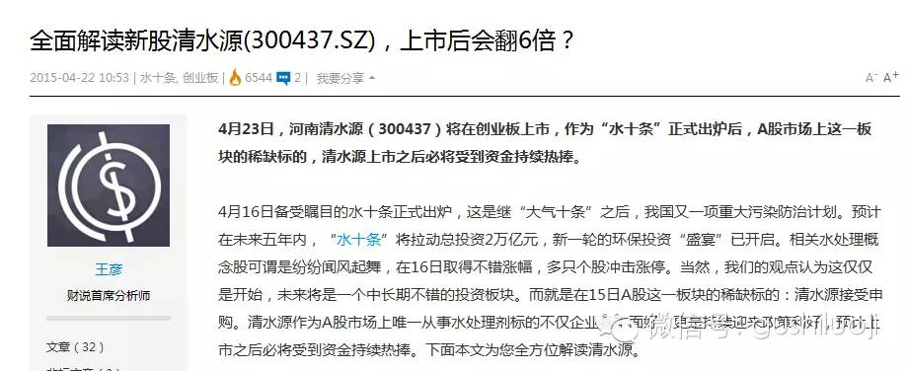

读了该文后，我就一直把清水源放在自选股里，等待时机。

**（2）、题材面炙手可热**。清水源属于什么题材？次新股+环保+创业板。这三个加在一起，就是当时市场上炙手可热的核心。我多次在以前的文章中指出，整个5月，市场的核心就是创业板，其中风口就是次新股。而除此之外，清水源还是一个最纯的环保股，怎么能不火？

但是，同样属于这一个题材且基本面很好的股也很多呀，为什么选它？因为它让我又看到了另外一个因素--------

**（3）、机构蠢蠢欲动**。5月28日，大盘暴跌，当天很多次新股从涨停打到跌停，而清水源岿然不动，依然一字涨停板，而且，当天机构大举买入，情况下图：

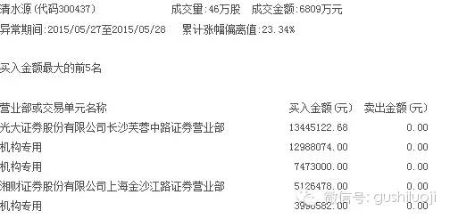

以上三个原因就让我下来决心：一旦有机会，可以在清水源上玩一把。可是怎么玩一把呢？再好的股也需要时机，清水源会给我时机吗？

2、 **怎么炒清水源？**天时、地利、人和。

人和就是基本面，地利是题材面，天时是机会。现在是人和、地利俱全，只差天时。恰好，5.29日天时来了。当天大盘是这样的：

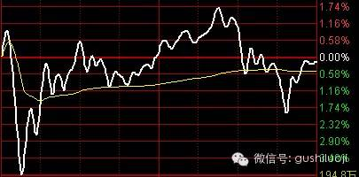

经历5.28暴跌，5.29日大盘再出现瞬间的暴跌，特别是早盘，断崖式奔溃。此时，机会来了！

**为什么暴跌是机会呢？这就是炒股的基本思维：逆流而动**。别人喜欢暴涨，但我更垂青暴跌，因为暴跌中才能更好的买到心仪的股，更可贵的是，很多龙头股平时连续一字涨停，只有在暴跌的时候，才有机会登门而入，否则只能看着它表演。

暴跌的刹那，我密切关注清水源，当天清水源的走势是这样的，见下图：

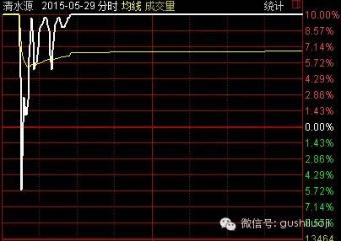

即使大盘暴跌，清水源开盘还是一字涨停，这是一种很强的短线信号，这说明该股有主力强制控盘，我曾一度怀疑买不到这个股了。后来，9点43分，该股跳水，机会来了。其实机会就在一刹那，--------很多好的买入机会都很短，它不可能给你太多的思考，机会在电光火石之间。清水源从涨停突然一瞬间跌到-5.66%，此时买还是不买？必须在一瞬间做出回答。

很多投资者有这个习惯：平时分析股票头头是道，准备买的股也盯得紧，但是一旦出现盘面巨大波动，当初的决定就会改变，内心深处可能有一个声音--------我会不会看错了？风险太大了，我还是等等吧。也许这一等，就没有机会了。

买清水源的时候我就面临者这样的瞬间：从涨停瞬间跌倒6个点附近，这算好股吗？以前我对该股基本面和题材面的分析会不会是错的？

必须在一瞬间给出答案，否则就无法完成抄底动作。

也就是思考几秒钟，我决定买。为什么？

* 此时绝大多的股都在崩溃，这说明市场集体极度恐慌，根据我的理论，当绝大多数人都恐慌的时候，一定是短线机会最大化的时候。
* 该股已经下跌6个点，即使当天跌停，也才亏4个点，一旦当天涨停，一日盈利就超过16%。而次新股的逻辑就是要么涨停要么跌停。根据巴菲特的理论：当风险有限而利润巨大的时候，可以放手一搏。当然你也许会担心该股第二天继续跌停怎么办，但是为什么不再想想，如果该股第二天继续涨停呢？博弈、风险，你必须承担一部分不可测得因素。
* 我迅速回顾一下自己对该股基本面、题材面的分析，发现没有任何失误。

于是，我要出手了。我给自己的策略是：

瞬间跌到-5% 买入总仓位的20%

瞬间跌到-8%，买入总仓位的50%

瞬间跌到-10%，买入总仓位的60%

结果，当天没有跌倒-8%以上，所以只买入了总仓位的20%。为什么这样分仓买入？今后有时间再详细交代。

结果当天该股封住涨停，当天收益16%。

后面我又做个更绝的-------涨停继续追

为什么？

因为我发现该股涨停后，很多次新股也封住涨停，大盘经历暴跌洗礼后，有惊无险，于是，我又拿出5%的仓位，在清水源涨停板上排队买入，尾盘还真的成交了。这样，我有25%的仓位在清水源上。当天晚上，我看了深交所公告，清水源交易情况如下：

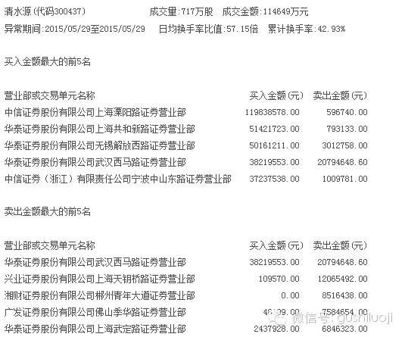

这是绝对的游资上位，上海溧阳路接盘，一看这样的格局，当天就安心睡了。

3、 **怎么卖清水源？** 失去龙性

一切都很好，如果没有意外，我应该会一直短线持有清水源。但是清水源第二天的走势却是下面的。

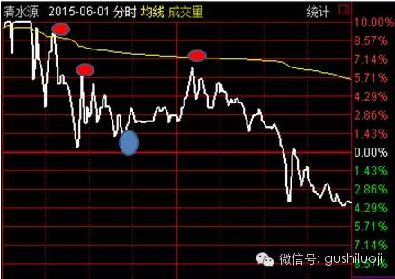

该股开盘瞬间涨停，后来股价 涨停—封死---再打开，此后再也没有封死了。当分时图走到第一个红圈处，我觉得该股有可能失去龙性，于是在第一个红圈处卖处部分，卖出后该股一路下滑，曾经下探到绿盘，我一看大势已去，龙头股的洗盘不是这样，该股失去了龙头股的烈性，于是在股价反弹到第二个红圈处再次出货总仓位的80%，下午股价反弹到第三个红圈处，全部卖出。当天平均卖出价在+6%附近。

细心的朋友可以发现，我在上面分时图上还有一个大大的蓝色圈圈，这是什么意思？买入！没错，是买入。为什么在全体看空的情况下，居然做多？

看空不耽误做多，一直是我的策略。虽然整体我是看空，但是当该股股价下探到0%附近时，我发现分时图在此僵化了好久，我就想出一奇兵，用很少的仓位在此低价局部做多，然后把全部的底仓反弹卖出。所以，在蓝色圈圈那里我买入了少量，5%的仓位左右。当然后来证明这个买入是错误的，但是谁又能保证每出必胜呢？

当晚，我打开深圳证券交易所，看到如下信息：

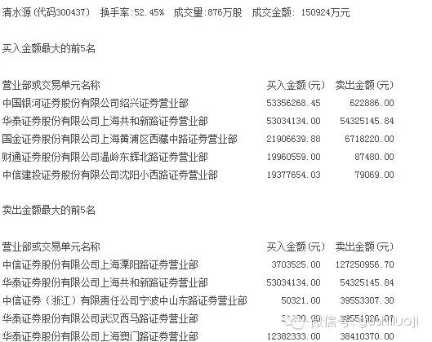

我一看，上海溧阳路全部出走，于是第二天把所有的仓位清干净。当然介入5%的骑兵，第二天集合竞价卖出。

至此，整个操作完成，时间三天，收益率20%左右。

4、 **策略与思维**

A、整个过程大家可以看到，短线也不是蛮干，任何操作，哪怕是一两天的超级短线，也必须有严格缜密的分析。不打无把握之丈。

B、任何操作都没有绝对的安全性，必须承担一部分风险才能换得超额收益

C、阴中求阳、阳中求阴是短线的核心。必须能过同时做多看空做多、看多做空

## 2015.06.18 16点 可怕的A 浪下跌

2015.06.18 16点

2015.06.05，我对大盘形成如下判断

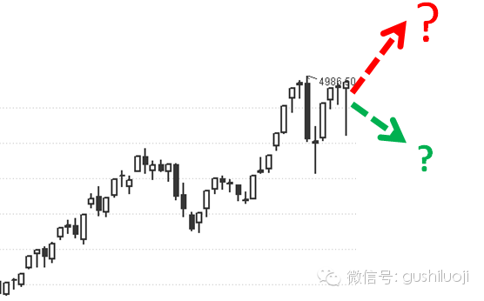

**首先：5000点是个伪命题**，

**其次，关于市场方向，**从技术上，**高位出现宽幅振荡是很危险的因素，特别是连续出现下影线、十字星组合，这是一种筹码松动的表现。**读过本间宗久的K线技术的人都知道，十字星是犹豫不决、力量过渡、变盘的信号，特别是相对位置处于高位。所以，我对大盘的走势很担心。我一直担心大盘有二次跳水，所以操作上一直要小心翼翼。

**第三，时间和空间**。研究股票不但要看空间，更要看时间，股市圣手江恩创立的江恩理论，其核心就是时间和空间的转换。本次5000点关口洗盘，空间基本上完成，但是时间上还远不充分。本人的观点是，即使大盘今天过5000点，震荡洗盘依然没有完成，必须做好足够的思想准备。

6.17日的捻花成佛专栏，我再次悲观的感觉到，下跌的空间和时间都远远不够，调整需要相

当长一段时间，个股精彩和个股悲哀并存。操作上要格外小心翼翼。

6.18日收盘后，我感觉到一股强烈的杀气，让我想起波浪理论中的可怕的A浪。我不是纯

粹的技术派，但我一直强调，炒股一定要懂技术。关于波浪理论，我结合A的特点，适当

加以创新，摆脱了原教旨主义的艾略特特色。今天我尝试用这一理论来解读下最近的盘面。

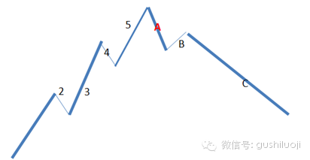

如上图，波浪理论把股市的上涨和下跌分为上升5浪和下跌3浪，每一浪都有严格的黄金分

割比例。不过，在我眼里，波浪理论的哲学意义比神秘的黄金分割重要的多，我解读波浪理

一般是用其哲学意义，特别是每一浪的属性和内涵。

在波浪理论看来，最可怕的是下跌C浪，其次是下跌A浪。下跌C浪是主跌浪，其下跌时间绵绵无期，下跌空间深不可测，如果躲不过C浪下跌，牛市赚的再多，都没有意义。与C浪比起来，A浪同样可怕，虽然A浪的跌幅没有C浪大，但是A浪下跌有以下几个特点恐怖的特点：

1、冷不丁，没有任何征兆，很多人还沉浸在牛市的狂欢中。所以A浪下跌一般而言没有几个人能逃过。A浪也叫通吃浪，它会通杀几乎所有的参与者。

2、凌厉、快速。A浪的下跌速度非常快，几乎是一个大阴线接一个大阴线。丝毫不给人窜气的机会。

3、高位跳水。一般在低位，很难说A浪下跌，只有高位的暴跌才称之位A浪杀跌。

以上三点就是一个意思：A浪很可怕。一旦遇到A浪下跌，需要格外的如履薄冰。下面我们来看以上的几个A浪下跌案例。

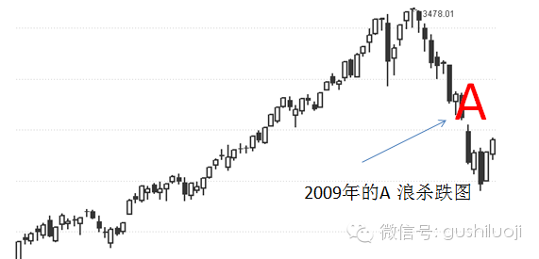  
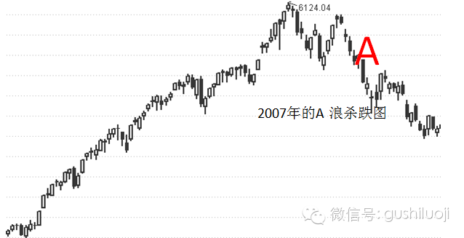

上面是两个著名的高位跳水图，这就是A浪下跌的典型特征。

回到今天的盘面，我感觉目前大盘非常像传说中的A浪下跌。

我们看下图：

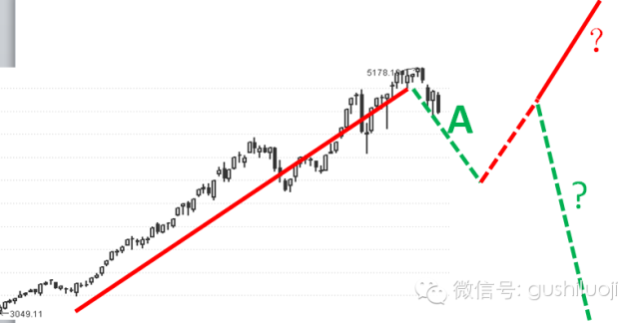

上图就是目前的上证指数图，大盘从5178杀跌下来，很多人都还沉浸在牛市的气氛中，但是大盘已经跌倒4785，如果明天再跌一下，A浪下跌成立。而且这波下跌完全符合A浪下跌的特点：快速、凌厉、冷不丁，而且是暴涨6个月之后，同样也是高位跳水。

分析这么多是为什么？是告诫操盘手，一定要高度警惕目前的大盘，不要再沉浸在牛市的狂欢中，也许大盘能到一万点，但，我们得先躲过这个可怕的A浪再说。

仓位上，一定要严格控制在30%以上，不要再盲目抄底，对这轮调整要有足够的思想和心理准备。躺着赚钱的时代，暂时过去了。

## 如何止损

本文是鄙人新书《股市极客思考录-----十年磨一剑之龙头股战法揭秘》（2周后当当网、京东网开售）的章节，在目前这个行情下，我把该文提前刊登特别有意义，因为只有暴跌才能让我们知道止损是多么有意义。平时让大家学会止损好像是

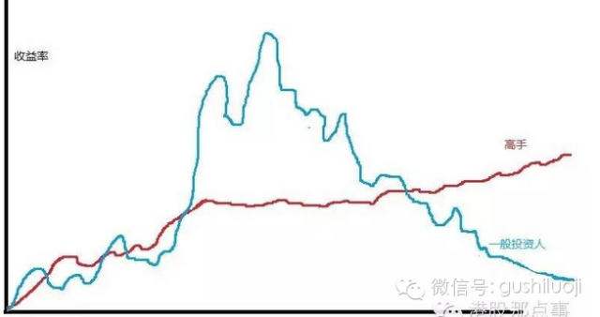  
求着大家一样，目前这个行情下再说止损才有意义。本人在本次暴跌中不但颗粒无损，反而资产还能增值，很多的程度上就要归功善于止损。我认为，一个高手和一个普通人的区别（如上图）在很多程度上就是会不会保住自己在牛市赚的利润，而止损在其中起着极其重要的作用。具体怎么止损，请看正文-------

止损是个天大的问题，因为股市处处有风险，我们可能时时犯错误，所以我们不得不拿起止损的武器。止损绝不单纯是散户和初级股民的问题，也是机构、大师和股神们的问题，无论是全球期货市场上的风云人物滨中泰男，还是国企背景的中航油老总陈久霖；无论是股票大作手李费佛，还是金融大鳄索罗斯，他们也常常面对止损问题，而一旦疏忽、侥幸、漠视止损，其下场同样会遭受失败，甚至是破产和自杀。李费佛、陈久霖、滨中泰男就是栽在止损面前活生生的例子，而善于止损的索罗斯又是另外一种风光，止损让他一次次劫后余生。会不会止损、重视不重视止损，是决定投资命运和最终结局的大事。

可以这样说，在没有学会止损之前，你只不过是在博傻。我觉得止损是股市第一重要的问题，它甚至比会买更重要，因为止损本质上是对股市的敬畏、对不确定性的承认、对市场的尊重。会不会买只是我们能赚多少的因素之一，而会不会止损却是我们能亏多少的全部因素，赚多少还取决于市场，亏多少几乎全部取决于自己。

我认识一个高手，他的观点是止损永远正确，哪怕事后看是错误的。一开始我觉得这个观点有点极端，后来我慢慢悟道这个提法其实很深刻，是参透了股市玄机之后的肺腑之言，是大彻大悟后的觉悟之语。因为只有如此才能从灵魂深处接纳止损，而不是口头提提。只有接受止损永远是正确的观点，我们才能在止损问题上摆脱扭扭捏捏、瞻前顾后和犹豫不决，才能把侥幸、赌一把、再等等、期待奇迹这些思想从潜意识深处赶尽杀绝，才能建立真正的止损思想。

很多人不愿意止损，主要是他的灵魂深处有几个关过不了：

第一个是侥幸关。也许再等等就反弹了，也许奇迹会出现，这几乎是阻碍止损最大的心理障碍。很多人不愿意止损，或者在止损问题上犹豫不定，就是有这个思想作祟。其实，此时我们应该扪心自问：我愿意开仓吗？如果不愿意，那我就应该止损。

第二个是羞辱关。万一止损后大涨，该多么羞辱呀？绝大多数不愿意止损的人都有这种心理作怪。从行为经济学的角度来看，这种痛苦远远大于在其他股票上赚同等的钱带来的心理安慰。所以，股市是反人性的，从止损的心理来看就很明显。止损后股价大涨，是要承担重大的心理折磨的，这种折磨具有很大的屈辱感，仿佛自己是笨蛋、智商低人一等。为了扭转这个心理误区，我们应该转念想下：止损是我们对自己过去的错误负责，即使它明天大涨，但那是另外一个问题，它们是两个逻辑。而且，止损后还有很多大跌的例子呢，我们为什么纠结在止损后大涨的几个股票上呢？止损后再大涨，那顶多让我们少赚，而一旦我们不止损则有可能会走上穷途末路，亏掉所有，中石油就是活生生的例子呀。

第三个关是误解。典型的有三个“利润是被频繁止损止完的”、“止损说明不会买，会买就不用止损”、“止损是没有本事”，这些流行的误解让很多本来就心存侥幸的人找到借口，荼毒甚深。其实这几问题都不值得一驳，试问：谁见过止损能把利润止完的？我见过绝大多数人因为不止损而破产，从来没有见过因为止损而破产的。我也见过很多会买而不会止损的人，最后竹篮打水一场空，从来没有见过善于止损的人最后赚不到钱的。我在前面说过，如果解决了风险问题，利润将不请自来。会止损就是来解决风险问题的。真正善于止损的高手，他的利润是不请自来的。在我看来，止损不是没本事，而是大本事。这如同兵法上的先为不可胜以待敌之可胜，哪个长胜将军不是先保护自己不被击败然后再去击败敌人的？看不起止损的陈久霖爆仓破产了，看不起止损的荣智健谢幕了，这俩人腕儿够大吧，他们不止损照样被市场埋葬。

第四个关是死扛。我已经亏这么多了，再止损还有什么意义？说白了，这是麻木，是破罐子破摔。如果这种人能回头看看中国石油从48.62元跌到目前的7.62元、中国铝业有60.60元跌到目前的3.31、中国船舶从300元跌到现在的19.87元，他就知道自己有多愚蠢。我们在分析盛极而衰行情的时候说过，一个股票一旦结束了漫长的盛极行情，其衰落起来会很漫长，会没完没了，如果不止损，也许真要把股票留给子孙后代了。

第五个关是不在乎，才亏一点点呢。这和上面的恰恰相反，上面是亏得太多，这里是亏得还不够很多。小亏看起来不要紧，但是很多大亏都是从小亏来的，很多人不止损就是因为一开始是小亏，不屑于止损，后来变成大亏，又麻木了死扛下去不去止损，结果就是问君能有几多愁，恰似满仓中石油。

以上五个关口是阻碍止损的拦路虎，其核心就是不敢直面自己的错误，希望以更大的“赌”来掩盖已经发生的错误。这是股市最可怕的事情。任何事情都有成本，止损也有成本，止损的成本就是万一止损错了怎么办。很多人不愿意止损就是不愿意为止损付出哪怕一丁点的成本，希望所有的东西都是免费的，所有的好处都占尽。这怎么可能？很多人不去止损其实是害怕止损错误，而荒唐的是这种人对已经发生的错误可以不管不问，反而担心未来还不一定会就是错误的止损。更何况，止损是用来终止错误的最好手段。所以，我坚信，止损永远正确。即使止损错了，也顶多是少赚，而止损却可以永恒的避免破产，后者才是股市安身立命之本。

具体到战术上，我建议如下止损：

**一，亏损额度达到总资金的5%，无论任何理由和借口，都无条件的止损；**

**二，行情不好，且走势对我不利时，立即止损；**

**三，走势看不懂，且对我不利时，立即止损；**

**四，买入股票后，没有实现预期，逐步止损；**

**五，时间止损，买入后长时间没有行情，逐步止损；**

**六，买股的理由不存在了、发生了变化、被澄清，逐步止损；**

**七，个股亏损额超过30%，无论任何理由和借口，无条件的止损。**

我的止损主要是按照这七条，而且只要具备其中之一者就立即止损。对我而言，止损是刚性的，到了止损位置我就执行，不管它第二天会不会反弹，不管当时行情是否变暖，我先把止损做了再说。至于止损错了，股票又反弹了怎么办？我再买上就是了。止损是一回事，再买入是另外一回事，它俩是两个独立的逻辑，是两笔独立的操作，它们不能互相抵消。我这样做的目的就是贯彻我的止损永远正确的思想，把止损变成一种习惯。

## 坚定而曲折的B浪反弹姗姗来迟

捻花成佛 [股市的逻辑](javascript:void(0);) 2015-07-01 08:47

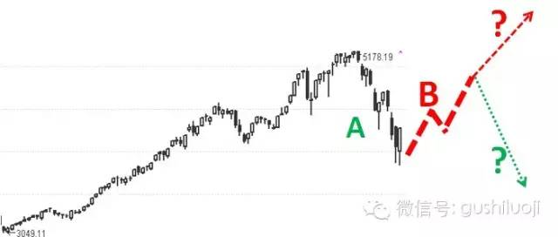

**捻花成佛**：坚定而又错综复杂的B浪反弹上场了

发送时间：2015.07.01早晨8点

发送者：捻花成佛 微信号orange800227

**对大盘的看法**

本人坚持《捻花成佛周末精华版》以及周二早晨《捻花成佛》中对大盘的所有观点。概况起来就是：

1、 **本周必反弹**。最早周一上午、最迟周二下午，大盘必然剧烈反弹。而且指出，如果周一主力反手做空，屠杀配资盘和杠杆资金，周二必然有更大的反弹。而且本人用绝对性的词汇“必”“必然”。该观点已经得到市场验证。且，周二中午盘中，我在一些股票群发出短线建议：把手上能见到的每一分钱都变成股票。

2、 **反弹品种，**本人在《捻花成佛》（周末&周二版）都重复推荐，现在原封不动的回顾一遍

**（周末推荐抢反弹品种）**

**股指期货、期权、可转债、杠杆基金**

**一汽轿车、东风汽车、格力电器、泸州老窖**

**内蒙华电、华能国际、华电股价、中航黑豹、中粮屯河、首开股份、八一钢铁、格力转债、证券B**

**另外增加几个品种（周二早晨）：国泰君安，中国核电、中集集团、中煤能源、贵州茅台、全通教育、云南白药、东阿阿胶**

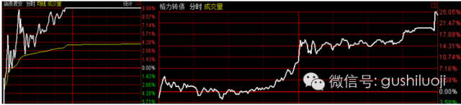

值得一提的是，股指期货报复性反弹，格力转债暴涨24%，证券B几乎从跌停到涨停，国泰君安更是一早就冲击涨停。

3、 **反弹坚定而错综复杂**。这也是今天的发这个晨报的主题，我把这波反弹定位为波浪理论中的B浪反弹。虽然这波反弹姗姗来迟，但它一定是坚定的、错综复杂的。这里有两个非常值得注意的细节：

**（1）** **坚定性。**坚定性也就是必然性，这是对这波反弹的定性------B浪反弹，毫无疑问的向上反弹！要从战略上、宏观上认识到反弹的必然性和方向上的向上性,要从国家政府层面上认识到：此轮救市是政府拯救中产阶级。如果手中股票亏的太多，不要急于马上卖，因为B浪反弹不是一两天就能结束的。要对坚定性有信仰上的认识。

**（2）** **复杂性。**也就是说B浪反弹曲折、错综复杂、进三退二、结构分化。由于本轮暴跌过甚，很多杠杆和融资暴仓，非常多的中产阶级灰飞烟灭，让股市元气大伤，另外，今天的晚上也没有什么实质性的救市措施，今天的反弹其实是技术超跌，同时靠一部分传言来激发士气，这样的反弹容易反复，所以反弹一定是曲折的、很难一气呵成。

所以，不要见到反弹中的局部夭折就怀疑反弹的坚定性和必然性，也不要对这轮反弹抱有太急切的希望，因为很多人正等着反弹解套就出货。所以，反弹的过程必然错综复杂。特别需要提醒的，第一轮的反弹过后，第二轮的反弹会分化，可能有的股反弹，有的股不再反弹。故此，要做好调仓换股的准备。

**对风口的看法**

从今天的反弹来看，几乎是全面反弹，只要是超跌的，都在反弹，反而是前两天热点的、抗跌的在补跌。今后谁是反弹急先锋，也就是说风口在哪？。但根据我的经验，第一轮反弹的风口是超跌，第二反弹的风口要看政策导向。我根据目前的信息判断，风口很有可能在以下股：

1、 优质次新股：以国泰君安为、宝钢包装为代表

2、 优质蓝筹：以格力电器、云南白药、贵州茅台、天士力、康美药业、一汽轿车为代表

3、 超跌优质创业板：全通教育、乐视网、恒顺众升为代表

4、 券商

**风险提示**

**B浪的特点就是振幅巨大、甚至日内盘中振幅都超乎想象，所以追涨存在着很大的风险。炒B浪本质是抢反弹，抢反弹的核心就是抢在低价低位，如果买在在价格的波峰高点，哪怕方向是对的，风险依然巨大，不可不察**。

## 涨停板的究极思考

**追涨停到底是在追什么？我不知道大家深思了没有。**

**我觉得99%的是追三个东西：最强势、最热闹、最大涨幅。**

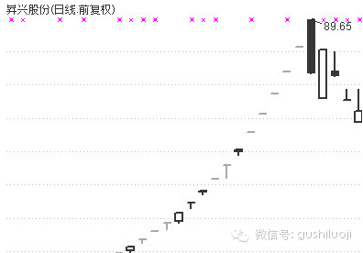

最强势容易理解，还有什么能比涨停更能彰显力量的呢？最热闹是因为涨停板吸引眼球，有轰动效应，很多股民就热爱闹腾，相当多的股民追涨停就是凑这个热闹。最大涨幅是涨到了极限，涨到涨不动了，都直捣黄龙了。

那么到底该不该为这三个最来追涨停呢？

**首先分析下最热闹**，涨停板确实热闹。买个涨停股等于自己的仓位风光了，饭后谈起股票来都可以扬眉吐气了：我的股票涨停了！很多人买涨停就是冲着这种热闹劲去的。其实这是最要不得的，这是虚荣心作怪。我们要的是利润，热闹不热闹与我们有什么关系呢？炒股不但不能凑热闹，还应该回避热闹，我们在股市思维那章说过，要做少数派，不要去凑热闹。炒股是孤独者的游戏，它天生就与热闹格格不入。

**再来分析下最大涨幅**，表面上看确实如此，还有比10%最大的涨幅吗？但这里有个问题，涨10%不代表我们就能赚10%，其实涨停板打着最大涨幅的旗号做最小涨幅的事。比如，对于排队追涨停的做法来说，当天涨幅其实是负的（有手续费）；对于大多所谓的数涨停板战法来说，当天的利润顶多三到五个点，哪里是最大涨幅？所以，以最大涨幅为目的最涨停说法其实是美丽的谎言。

**最后来分析下最强势**。强势股肯定会涨停，但是涨停不一定都是最强势。有很多涨停板是跟风涨停，有的涨停板分时图还非常弱，这种涨停根本算不上最强势。我认为，从-5%涨到+5%的股票比涨10%的股票强势。强势不强势要靠分时图走势、成交量、换手率和与大盘的对比来综合分析，这其中的变量太多了，我们不能仅仅根据一个涨停板来判断它是最强势。

也就是说，最强势、最热闹、最大涨幅，真正成立的只有半个。那我们追涨停追来追去在追什么？在追别人追的东西、在追表面上风光的东西。记得王家卫导演的《一代宗师》里反复提到两个词-------面子和里子

，涨停板其实就是面子，能否真正赚到钱才是里子。很人追涨停都是停留在面子的层面，如果真正刨根问底关心里子的，也许就不这么热衷于涨停。有时候反思自己反思到这里，我甚至会吓自己一跳，原来我在做自己的理性都不会答应的东西，追来追去都在追求面子上的风光。后来，我沉淀到里子层面，对涨停板进行了终极思考。

**我思考的第一个心得是：真正追涨停的高手会破除“涨停”这个概念的束缚，他追的是一种气势、一种信号。**有的股没有涨停，不过它有气势、有力拔山兮的上涨欲望，那我们就可以说它是最强势，它就可以享受涨停的待遇；而有的股虽然涨停了，但它的分时图太磨叽、涨得很勉强很拖沓，那我们就不要把它当涨停看。涨停真正意义在于提供一种信号------主力发动总攻了，只要我们会读这种信号，就等于领悟了涨停板90%的意义。不要纠结在涨停与否上，要重点分析气势和它所带来的信号。不要为了追涨停而追涨停，不要为了热闹而去追涨停，更不要为了虚假的最大涨幅去追涨停。如果A股像香港和美股一样不实行涨跌停限制，也许很多股就涨7%、9%左右，不会刻意涨10%，有了涨停板，很多股为了虚张声势，反而不甘于该涨7%、8%，一定要凑够10%来个“皆大欢喜”，这样“将就”的、打脸充胖子式的涨停板太多了。所以，要摆脱涨停二字的束缚。

**第二个心得是：与其我追涨停，不如涨停来追我。**我为什么不像有些人那样对涨停板充满狂热？因为我看到很多人没有看到的东西。有些标榜追涨停的高手，看到的大多是涨停的最强势、最热闹、最大涨幅，而我看到的是这背后是的虚荣和一厢情愿，更重要的是我看到很多比追涨停更重要、更有意义、更能赚钱的东西。在所有交易品种中，我只对龙头股狂热，其他一切都无法和龙头股相比。至于涨停板，我觉得更多的是表面光鲜、是暴发户的作风，如果驾驭不住涨停板的烈性，反而会被涨停板所伤害。在我的交易体系里，比涨停板更好的交易工具多的是，比如被涨停追。被涨停追是我研究的一种新鲜的战法，比追涨停过瘾得多。触动我这个想法的是几次偶然的交易，我本来没有冲着涨停板去的，结果涨停板就追我而来，后来我干脆专门研究这种交易法则，这里简单的跟大家透露一二。首先，龙头股喜欢被涨停追；其次，技术支撑位再配合市场行情，这样的股也容易被涨停追；第三，题材和热点把握的精准，同样可以迎来被涨停追的快感。想想看，如果我们以+2%、+3%甚至是-2%、-5%买个股，当天就涨停了，这种感觉多爽呀！这是追涨停永远无法体会到的快意恩仇、酣畅淋漓！

**第三个心得是：还有比追涨停更传奇、更大胆的，那就是追跌停。**我们听过追涨停，但鲜有人听过追跌停。这是我的独创，这是我的逆思维和少数派思维的具体运用。越是别人害怕的、越是别人心惊胆颤的，越蕴藏着具大机会。很多人觉得追涨停就已经够大胆够心惊胆颤了，但那和追跌停比较起来，简直就是小孩子过家家。当然，追跌停需要承担的风险更大，所以其限制条件也就更苛刻。但追跌停运用得当，可以赚到意想不到的巨大利润。这就如同兵法上的奇兵，奇兵当然风险巨大，有全军覆没的可能，但是奇兵起到的作用往往是四两拨千金，有时候它能起到正兵所不能企及的意外效果。历史上最著名的奇兵战例是李靖征服突厥之战，李大将军在此战中把奇兵用到天兵下凡的境界，仅仅3000人的部队，就摆平定了突厥，这是奇兵作战的军事史上最出彩的一笔。追跌停就如李靖用兵。

我有个交易模型叫“赌客信条”，专门追击这些看似风险很大、实则可以赌一把的股票，追跌停是其中排在第一位的战法。这种交易法很有意思，我们看个案例。下图是恒邦股份的走势图，箭头处是跌停的K线以及

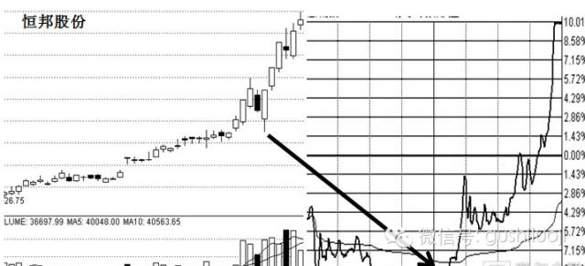

其分时图。从K线走势和趋势来看，该股处于上升通道而且K线排列完美工整，这说明有主力做局。当时的市场行情是典型的赚钱效应行情，只是遇到利空短暂震荡。从图上我们可以看到，该股第一天跌停洗盘，第二天再来个跌停洗盘。我在第二天接近跌停洗盘的时候就开始琢磨了，这个时候能不能赌一赌？首先，该股是在上升通道中，有大趋势保护；其次，当时的行情环境好；第三，个股技术走势完美；第四，短线洗盘已经超过20%。有这四点，我觉得条件就够了。而且该股以连续跌停的方式洗盘，跌得快跌得狠，相应的，一旦上涨也必然会涨得快涨得狠。我判断该股不可能再大跌了，这个时候可以进场做“赌客”了。这样做有几个好处：一是已经跌10%了，当天不会再跌了，当天没风险；二是一旦反弹，所有反弹的空间都是利润；三是这个股有趋势保护和行情保护，不会再有大的风险了，况且以已经连续洗盘20%了。也许有人问，如果当天封死跌停，第二天继续跌怎么办？有这个可能性，但是对于一个走势很好、行情很配合、已经吃了连续两个跌停的股，试想其第三天再继续大跌的概率有多大？即使跌，也不可能再是大跌了吧，我在第三天有足够的时间和并且付出很小亏损的代价就可以从容止损了，这点损失比起追对跌停成功所获取的利润来说那简直就是芝麻比西瓜，后来的走势也证实了这一点。这就是以很小的损失博取很大利润的“赌客信条”交易法，这也就是我说的追跌停交易法。当然，这个案例比较特殊，其后来涨停了也实属意外之财，很多时候我们不盼着它能涨停，只要随便反弹下都可以，都会有可观的利润，而且我们也没有必要等到跌停再追，只要跌到跌停附近都可以出手。必须提醒的是，追跌停属于虎口拔牙，如果交易经验不丰富、对行情和个股把握不精准、没有足够的时间看盘的交易者，千万不要尝试。追涨停就已经是高风险的交易法了，何况追跌停呢？此类交易法只能作为奇兵偶尔用之，万万不可沉迷于此。

**第四个心得是：把涨停当成最强势，其实也对也不对**。上面我们分析过，强势不强势还要看分时图、换手率、成交量等等，即使这些指标都证明该涨停板是最强势的，也不能得出这个股市最强势的。为什么？因为这样短视，强势与否不是由一天的K线决定，而是由一组K决定的。一个简单的涨停板，不能证明它是当天最强势的股、更不能证明它是最近最强势的股。在我的眼里，一段时间内最强势的股是龙头股，即便除了龙头股，还有很多技术走势比涨停板强势。这样分析下来，我们发现涨停板既有可能是最强势的，它又有可能什么都不是。所以，我们要破除对涨停板的崇拜。

**这就是我对涨停板的终极思考，当我思考到这里，我发现我们对待涨停板最好的态度就是把它当成一个涨幅为10%的普通股，不要因为它涨停就如何如何，我们要跳过面子，研究里子。研究涨停板的分时图结构、换手率、上涨气势以及涨停板所处于的具体位置，这远比分析涨停板本身更有意义。况且，如果我们足够细心，我们会发现比涨停板更有意义的交易方法多的是，它们无论涨幅还是强势程度，都比涨停板有优势，这其实是更大的“里子”。这样，我就把涨停板就解构了，还原涨停板本来的面目。告诉大家在面子上风光背后的涨停板，其里子并非如此，恰似如人饮水，冷暖自知。**

这就是涨停板的真面目，事实就摆在面前，每个人根据个人情况可以选择，到底是按照涨停板高胜算的战法来追涨停板呢、还是另辟蹊径让涨停板追我呢？更或者是跳过涨停板来寻找更实在的里子呢？

## 2015/9/14 你真的了解熊市嘛

熊市就是没有人谈股票。交易所只有打牌的老头老太。身边有股票的都是长套。炒股票的人被认为是败家的傻瓜。不是跌个不停，而是横盘几个月，再跌一次，横盘几个月，再跌一次。

91年就有过熊市啦。那是你们想象不到的，股票天天跌，那时股票不多，发展（注：应该是深发展，现在的平安银行）有一天一个小时跌了46%还多。有的股票在一周内的成交量为零。来了100个贼，被消灭了95个，剩下的成了精，死不了，活下来了。

熊市的初级阶段：经历股价的大幅上涨以后，很多股票长了几倍甚至几十倍，这时候市场上该炒的股票都炒了，该长得都长了，股价透支了未来几年的几十年的成长，100元50元的股票到处都是。市场再也找不到做多的理由。股价开始下跌，而很多人还沉浸在赚钱的喜悦当中，认为这只不过是牛市的回调，可是赚钱却变得越来越困难。最后很多人终于忍无可忍，开始抛售股票，股价开始大幅下跌，进入熊市的中级阶段。

我只记得我2000年拿出自己存的3000元和家人给的7000元共一万大元入市，当时正值科网热潮，我全部买了000909数源科技。刚开始赚了点，后来一直跌一直跌，我也懒得管了。直到2005年尾，我再查那个账户，发现只剩下两千多元的市值了。我现在还庆幸当时刚毕业出来做事没多久，没什么钱，不然的话可就亏大了!

最熊市的时候是交易所倒闭，炒股的人跳楼，市场很多人发誓只要解套就永不炒股。没有人愿意讨论股票，谁说自己炒股，就会被人当作生活无以为继，失业的赌徒、也像说自己在48元买了中石油一样，会被别人当作是傻子。很多人亏损超过70%，投资者天天骂政府。

熊市一句话---30元的跌到5块没人买。流通盘好几亿的票，每天成交10几万算多的，天天阴跌不反弹，一周波动还不够手续费，除非高买低卖。 熊市时，股民说的最多的一句话：“还是要靠勤劳致富啊”。

每次大牛市行情总会深套一批稀里糊涂的新股民，当这些新股民熬到下次大牛市时解套了（这时已变成老股民）又会再套一批新股民，牛熊交替，周而复始，牛很凶狠，牛长熊长。

2001年熊市开始的那段日子，那几天,大盘也是天天跌,后来一天比一天跌的快,跌的急,等你反应过来,自己的钱已经亏近3成,稳定一段后，大家都认为可能要有反弹了,可是几天内又跌了10%,后来大家都失去了信心,人人都出货,机构出,散户出,一连跌了两周,不过当时波动还是比较小,两周也没有现在一天跌的多,这时大盘已经从2245点跌到了1500,后来国家看跌的太多,出了很多利好（股市长期的走势不是国家出利好这么简单，要是国家政策有用，后来就不会跌的那么多了）,股市开始反弹了,只用了几天就涨到了1700点,这时大家习惯性的开始大量抄底,认为回到前期高点是理所当然的事,后来几年证明，这些抄底的人基本上是亏的最多的,那些从高位跌下来的人因为短期跌幅巨大，大部出局,虽然跌了不少,但比起那帮抄底家伙只是小巫见大巫了.大盘反弹在1700点后,横了一个月,一个冲高的假突破后，大盘再次杀跌，当时没有人再敢抄底了，因为谁也不敢想底在哪里，十几天下来，大盘已经到了１３００，后来大盘出现了又一次的反弹，最后进入了最恐怖的阴跌时代，各股进一退二，平时各股波动只有２％，大盘股的日线就像心电图，涨一分跌一分，有时一天就出现２个价，不死不话的，就象冬天一样，突然有几天大涨，这时千万不能追，后面的大跌一般是涨幅的三倍以上，然后又进入不死不话的行情，每周各股只跌个１－２％，你一点不往心里去，一年下来你稀里糊涂就把钱亏了一半。不过一年有一、两波行情，一般都是一个月内完成，快进快出的多，不然死的会很惨，一年下来，你会发现，大家都在亏，而且亏的很多，亏的在５０％以上的人占股民的８０％，这时你只有死扛，因为卖了剩下的钱已经没有什么意义了，几年下来，你的钱只剩下了零头．这是典型的中国式大熊市，从２００１年到２００５年初的这个时期我几乎陪了９０％．

我记得03年有个股票一天就成交了两手。还一次看到说一支股票怕没有成交量，庄家派了两个操盘手自买自卖，如果其中一个操盘手有天感冒没上班，这支股票就没有成交量了。

熊市就是原来5000平米的营业部变成500平米。无数的券商失踪。国泰和君安，申银和万国，南方证券，唐氏兄弟，国氏兄弟，朱耀明，太多了。

把您的电脑屏幕翻转180度看2006、2007年的走势图就知道什么叫大熊市了。

当没人愿意说自己是个股民的时候就是深度熊市了。

满仓15块的成本最后跌成了4块钱，去年准备重操就业，可翻遍了整个屋子都找不到交易卡，电话委托的号码也变成了空号，其实就算打通了我也想不起密码来，跑到以前的交易所居然变成了卖橱柜的，原来的证券公司搬到了卖橱柜那栋楼背后的居民区的二楼小平台上，就只有两个工作人员在那里办公。

那时还在证券公司上班，印象最深的就是成交量缩到不能缩，许多票分时基本是一条直线，交易大厅基本无人，资金基本为零，工作基本无事，整天业务培训，要不就是打扫卫生，周围无人谈股票。

熊市就是你做高抛低吸时，如果是先高抛，那99％以上能低吸回来；如果是先低吸，那90％以上就被套住了。

还忘了一点，股民都是深度套牢，腰斩很正常，更惨的20-30跌到几块。现在许多人说被套牢，其实也就是10-20％，背点的30％多，套是套了，但绝对没牢。

熊市最初让你快速套牢20%，之后就是漫漫阴跌! 股票不会轻易跌停，但每天1%-3%的跌幅让你感觉生不如死!利好出台当利空!你看不见希望!

01年跌到1800我让朋友快离场，他说要反弹了再看看。后来我急了把他账户要过来直接全部砍仓。到1300的时候他还专门谢谢我来着。

熊市从刚开始到结束：以一只10元的股票为例，跌三元反弹一元，再跌三元再反弹一元，然后直接跌到三元，最后一元....这时老熊快睡了，但十分之九的人已经牺牲了。

熊市证券公司倒闭很常见呀，南方证券那么大的公司不是倒了吗，我开户的大鹏证券就倒闭了。我是在报纸上看到消息的，赶紧联系证券公司，好在长江证券接手，资金没有损失，不过要重新过户。

印象不深了，开始跌的急，大家都不愿撤退,后来阴跌了，没办法，都不怎么关注了。再后来，开始猜测是不是真的到底了，开始抄底，我妈亏就亏在抄底抄在了熊市的山腰上。

证券公司大厅空无一人，除了工作人员已经没人。报纸的证券版越来越小，电视的证券节目全部都在深夜，新闻已经不再报道行情，因为天天都是跌。

每天出现的股评高手，说的都是如何杀跌换股，短线操作而不是持有。

每隔几周，都会出现新底，而且每次有人叫着抄底，接下来就继续地下跌，跌到最后没人说抄底为止。国家出台超过3个以上的利好，但是每次利好出现都会创新低，所有人对与消息都看成利空。

报纸出现“创多少多少年新低”“单日跌幅超过1929年大萧条美国股市”。。。

上证每天成交量只有50---100亿左右，不过当时200亿以上算天量了。呵呵，现在应该不容易见到了，并且国家不断出台一系列利好消息，可股市就不见涨。64的四川长虹跌到6.3（最低4元多）都没人接盘。

北京那个西北证券，物美超市边上，四环边上那个，有次我去，大厅里面有：椅子几排，屏幕一个，笤帚一个，保安一名，女营业员一名。见我来了，追上来问我你开户吗？开户吗？多少资金什么的。给我拿笔啊搬凳子啊，很热情。下午人逐渐多了起来，有些老人拿着螃蟹蔬菜什么的和别人讨论超市里蔬菜的价格，有人打毛衣，有人讨论在国外的子女生活，还有人慢慢的就睡着了被保安叫醒了说关门下班了。现在手里只有一张西北证券的卡，听说倒闭了还是怎么地被南京证券怎么地了。不过当时那个证券门口停着一辆红色的宝马，经常停在那里，朋友们都说，瞧，那是大户的，有钱人，90万才能上大户室。我的股票从10万到1万。

就拿最近的一次来说把：2000年到2005年，这期间，赠券公司倒闭了一半！股市日成交金额很多天低于40亿，云南铜业最低不到4块钱，那个时候，谁在证券公司上班，都不好意思跟别人说！

在熊市，经历快一半时，大部分人以为是正常调整，只有当熊市快结束时，大家才醒悟，妈的，老子遇到熊市了。

出差到外地，当时看行情很难，主要看报纸，看到路上一家营业部，心想正好去看看行情，推门进来，厅里没人，柜台里有两个小姐，用奇怪的眼光看我，我很疑惑，还以为走错地方，抬头一开屏幕，没错，能看行情，为着省电还是怎么的，营业部只放上海行情。

曾经有天见自己的票一个小时都没有成交，自己给它对冲一手弄出开盘价。也就是玩玩。后来知道这样做的人不止我一个，有一个玩得过火，一手就拉出个惊人升幅（具体多少不记得了），结果上了报纸，给交易所查了，后来也不知道怎么处理了。我有一个科长，当时拿了5万元，买了2000股“达尔曼”，差不多25块钱一股。她一直没打理，就放那。结果，股票慢慢的阴跌，最后跌倒2快钱。5万变四千。最后，就这四千也没拿出来。“达尔曼”的董事长卷钱跑路了。“达尔曼”随后就退市了。现在在三板市场上也不知道怎么样了？？

我经历过两次熊市，现在还远远没有到底，但罗马不是一天建成的，熊市也不是一下就到的，熊市有个作为股民群体特征就是：等到有人开始用菜刀剁自己的手指头诅咒发誓说一辈子不碰股票了，那么那个时候熊市就进行了一半了。还有就是谁也不谈股票了，谈股票的都是败家子的象征，是脑子进水了。

我2001年25元买的东方通信，最后一次看的时候是1.97元。现在大家还沉浸在牛市习惯性思维中，再过二个月，估计没人敢抄底了，新股民资金腰斩的人数会越来越庞大。

股票天天跌！股评家就是衰神的带名词！交易所里个个面如死灰。不炒股的朋友和亲人都把你看成败家子、赌徒。所谓技术派人士分析出来的铁底一个接一个被打穿炒股的朋友越来越少，这个离婚了。那个有点神经了。我清楚的记得当时的希望之星出现后。好多老股民买票时手指在操作机上不停的发抖！

2006年重新回来，第一次买股，真的是手抖发颤。买过之后还心有余悸。

唉。一把辛酸泪。

我记得那时候经常开盘半小时后我的股票还没出来开盘价，以为是停牌，上交易所网站查半天没发现停牌公告，才知道是没有委托下单不是停牌，很多人从大户室被踢到中户市，再从中户室一脚踢出来。熊市是过后的牛市对之前的提法，熊市过程中当时提的都是‘平衡市’，‘猴市’、‘中级调整’之类，很少直接说是熊市。

我01年进的，一开始还看看，后来不看了。再后来，我已经忘了还有股票了。

92年那时候的大跌我没有经历，我的老师倒是抗住了，按照他的说法,“每个昨天都是新高”。

熊市还有一个特征，就是政府不断出利好，市场只当是放屁。那时侯券商每天佣金不够交电费的。

熊市开始的一个标志就是政府开始减印花税了。

熊市走法如同现在的000002万科，601600中铝。一个台阶接着一个台阶下挫，近期的底部变成了暴跌之后下次再反弹的顶部，某日偶然在报纸上看到有关股票的说法，就想学着抄股，而且还将资金分成3批，每下一个台阶抄底买进一批，在下第三个台阶之后我以为见真低了，第三批就满仓抄底了，没想到一开始就抄在熊腰上，短短几个月就跌了40%，全部套牢。我接手我妈的账户时，2个股票缩水80%，一个退市。

卖的时候基本都是一手一手的卖，还要喘半天气。没办法，一下挂出10来手，就怕盘口形成打压，股价就嗖嗖往下掉。我们的交易所在行情最低那天只来过两个人，一个是无业的股民躺在椅子上睡觉，还有一人前天刚从海南回老家(我们那里)，听说是搞了点钱一心想炒股。那天拎了三十万想入市，但看到交易所空无一人，吓得不敢买，跑回去了。后来不多久政府救市股市大涨，此人后悔莫及。

注：本文是笔者引自网络文章。记得上轮熊市的时候，我就看到这篇文章，当时给我极大的震惊。过去很多年了，很多人已经忘记真正的熊市有多可怕，今天我把该文重新翻出来，希望对大家认识熊市有帮助。

## 2015-09-16 有一种行情叫吸毒行情

**吸毒行情是我的提法，是指股灾行情、主跌浪行情，而且是暴跌、重灾行情。**

在该行情下，无论用什么理论指导用什么方法，都很难赚钱。这种行情赚钱很难，亏钱很容易。我把这类行情称为吸毒行情。

我印象最深刻的是2008年春节期间和奥运会期间的行情是吸毒行情，股价一泻千里，跌得一塌糊涂。目前A股的这种行情也是典型的吸毒行情。

这样种行情是多头的绞肉机，是股市最暗无天日的日子，是股市的垃圾。这样的行情最好空仓休息，远离股市。最好看也不看、想也不想、动也不动，坚持三不原则。

在吸毒行情中，最害怕的是“艺高人胆大”思想，以为靠自己的技术分析和交易秘诀可以火中取栗。这是很危险的，消灭股神最多的就是这种行情。在这种行情下，无论你采取哪种秘诀，都是愚蠢的，因为你在悬崖边跳舞，即使能赚钱也是提心吊胆。

这种行情不但技术分析失灵，题材也会失灵。很多人押宝重组股，不巧在这种行情下复盘，本以为捞到几个涨停，结果反而会来若干个跌停，因为补跌呀。目前A股正好印证了这一点，我们打开跌停板可以看到很多股票是连续几个跌停，讽刺的是，这些股票有很多是“重组”成功的股。但是股灾不管这些，只管跌。

吸毒行情中人气降低到极点，资本对市场的预期也会降低，很多内幕交易在这种行情下也往往会失败。内幕行情是建立在大盘系统相对稳定的基础上，如果大盘暴跌，内幕消息的主人会先出货，或者连他自己都出不了货，你怎么可能赚呀？

所以，吸毒行情对所有的股市参与者都是残酷的，它是股市里的毒品！

**这种行情下，我赠送大家一副对联：**

**能攻心则反侧自消，自古炒股非好动,**

**不审势即多空皆误 后来抄底要深思！**

**横批：没有买卖就没有杀害**

总之，遇到这种行情，建议大家拔掉网线，旅游去吧。

## 2016-01-04 我是靠什么逻辑在每次大跌之前都全身而退的

今年以来有三次大的暴跌，第一次是从6月15号开始，大盘从5178点跌到3373点；第二次是从8月18号开始，大盘从4000点附近跌到2850点；第三次是本次大跌，严格的来说是从12月23号就开始了。

这三次暴跌之前，本人都预警和提醒。虽然不够完美，但大体上对风险和下跌方向的判断还是准的。也许是瞎猫碰个死耗子，也许是偶然巧合，但连续三次巧合，也说明有其内在的逻辑。那么我的逻辑是什么呢？本文就专门跟大家谈谈这个问题。

第一次大跌时，我在微信公众号（股市的逻辑）中有专文分析。大家可以在打开我的微信公众号，找到6月18号的文章（微信公众号的文章任何人无法修改，其时间和当时的文字具有绝对真实性），文章的标题是“捻花成佛：传说中可怕的A 浪”，当时我的原文是这样说的：

***关于市场方向，从技术上，高位出现宽幅振荡是很危险的因素，特别是连续出现下影线、十字星组合，这是一种筹码松动的表现。***

***……***

***分析这么多是为什么？是告诫操盘手，一定要高度警惕目前的大盘，不要再沉浸在牛市的狂欢中，也许大盘能到一万点，但，我们得先躲过这个可怕的A浪再说。***

***仓位上，一定要严格控制在30%以上，不要再盲目抄底，对这轮调整要有足够的思想和心理准备。躺着赚钱的时代，暂时过去了。***

------------其中的逻辑我不在这里细说，如果大家有兴趣，可以去看原文。

第二次大跌时我没有在微信公众号上写文章，但那时也有个客观的记录，因为大跌之前恰逢界面新闻和摩尔财经的记者从深圳来采访我，那篇采访稿后来他们发表在摩尔财经上，（http://moer.jiemian.com/articleDetails.htm?articleId=35501 ，百度我的名字，第四个网页就是那篇采访稿），虽然发表的比较滞后（财经网站的记者几乎拖延到两周后才把采访录音整理成文字），但那里面的逻辑和判断视角清晰的告诉读者我的思考方向。当时我的观点（原文）是：

***股市要做调整，时间和空间缺一不可。目前空间已经足够，股市从2000点涨到5000点已经腾出了足够大且深的空间；问题是时间不够，股市从6月到8月只经历了2个月的洗牌时间，而交换筹码理论上最短也要半年时间，历史上从没有洗盘两个月就转牛的先例。在我看来，半年时间也仍显短促，行情调整至少需要两年时间。***

***在空间上，A股以5000点和1000点为两端，从5000跌到4000是一个阶段，从4000到3500是第二个阶段。我个人认为大盘指数有望击穿3000点，以“2”开头，如果实现，2800点就是一个相对的极限。***

后来大盘果然跌破3000点，而且打到2850，离我说的2800点只有50点之差。当时我对记者还说过：目前形式下，需要一个1000点的暴跌。估计主编害怕跌1000点这样的字眼吓跑读者，没敢写上，其实从4000附近跌倒2850点，比1000点还多呢。至于具体的逻辑和分析过程，大家可以去找原文看，我不在这里赘述。

第三次暴跌，应该是今天这次吧。这次暴跌之前的好几天，从12月23号、24号，一直到上周五，我反复在几个微信群里提示风险，让大家休息，还用诗和远方来建议大家去旅游。这次见证的人更多。

三次大跌，都被我逮住了。很多人说，你预测的真准。

错！

我从来不觉得自己预测的准，了解我的人都知道，我是很反对过度预测股市的。我的逻辑是什么呢？

-------对当下发生的事情的解读。

预测大盘点位，预测市场方向，预测个股涨跌，我也会干一点，但是我的逻辑根基从来都不是预测，而是根据已经发生的事情，来做一个对策。我更愿意把自己的做法归功与索罗斯的“试错”理论。就像打牌，你很难预测别人手里有什么牌，但是我们可以通过对手已经出的牌来制定自己出牌的策略。注意，在这个游戏中，预测仅仅是很小的部分，更大部分是对已经出的牌的解读和当下的对策。

也许是我比较胆小，所以我把重点放在了风险控制上。在我的哲学里，风险控制比研究怎么赚钱重要的多，后者只是决定你曾经的高度，而前者几乎决定你的宿命和结局。对风险的重视，无论再过都不为过。别看我天天喜欢搞龙头股，把妖股炒来炒去，但，那时建立在我对风险深入骨髓的认识的基础上，而不是为追涨而追涨。

具体到本次暴跌，我是靠什么逻辑提前嗅到的呢？

**首先，均线压制发生共振**

通常情况下，我不是很重视均线，特别是个股，但是对大盘就不一样了。因为个股有人为操纵，大盘无法人为操纵。即使如此，我还是尽量用最简单的均线来分析。上图是中小板指数和创业板指数，我只画了一个压力线。仅仅从这个

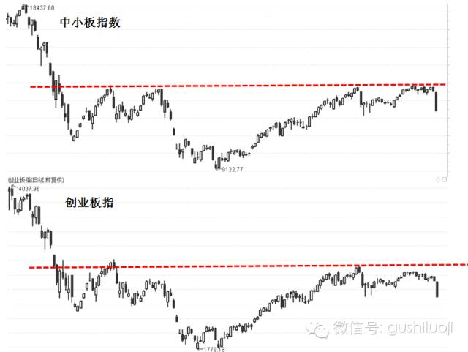

压力线上，我们就可以很清楚的看到，指数到了一个很关键的地方，特别是中小板，它面临这一个从股灾以来数次反弹都无法逾越的坎。也许你会抬杠说，难道它不能逾越上去吗？当然可以，但是请回答我几个问题：

***第一个问题：成交量有配合吗？***

***第二个问题：利好足够吗？***

***第三个问题：空头的牌打完吗？***

***第四个问题：多方找到一个扎扎实实的被各方认同的热点板块吗？***

***第五个问题：调整的空间也许够，但调整的时间够吗？股民忘记过去的伤疤了吗？***

如果不能回答这个五个问题，我一般认为会往下走。更可怕的是第六个问题：

***大盘的压力位置发生了共振。***

什么是共振？就是说上证指数、中小板指数、创业板指数，甚至B股指数（缺口压力）都同时面临着压力位置，这些消息是同步显示的，是共同指向一个问题，它们不是背离，而是协同。因为创业板指数和中小板指数比较标准和明显，我在这里只拿它两来举例，如果大家有兴趣，可以自己画一画上证指数的压力位图。

从均线压力的逻辑上看，我的观点是，也许大盘能够进入慢牛，甚至涨到10000点，但是目前短期来看，不具备这个条件。每当大盘指数触及压力线，大家都应该首先想到风险，而不是机会。这样做也许让你踏空一周行情，但却可以躲过几次大跌。孰轻孰重，自己掂量。

道理都是很简单的，均线也是最简单的均线，只是我比较实事求是，不因有仓位而看多，不因无仓位而看空，实事求是，如是而已。

**其次，龙头股发出预警**

龙头股其实是一套思维方法，而不仅仅是追暴涨的股。我的《股市极客思考录》写于三年前，现在我总结的龙头股体系已经远远超过了当时的所思所想。我的龙头股体系涵盖了非常丰富的内容，包括机会扑捉、风险预警、仓位控制、行情与格局，等等，如果有机会，希望能写出来跟大家风险。

具体到暴跌预警，我的龙头股系统还是发挥了很大的作用。

**A、龙头股的A浪出现逐渐猥琐态势。**

A浪是上升的第一浪，通常情况下，好的龙头股第一浪涨幅要达到100%，再弱的行情，也要达到50%--61.8%，如果连这个都达不到，说明行情极弱。要是恰逢大盘在压力位，几乎可以判断短期行情要回调了。

A股近来也是这样，从易尚展示和西部证券之后，龙头股的A浪就有越来越猥琐的迹象，有的干脆出现一日游。比如，世纪游轮，这个题材和故事都很丰富的股票，厦门厦禾路居然搞一日游。

财信发展还敢于拉一大波，后来神州信息还勉强合格，到汇金股份，第一浪就猥琐的不能看了。而攀钢钢钒、陕国投、西部黄金、南玻A，就更不像话了。最让我心寒的是东风科技，这个题材、盘子、机构介入的席位，都符合龙头股，居然只拉了二个半涨停板，还套住一堆人，把个龙种活生生的变成个跳蚤。

如此种种，在很多人看来也许就是个案，但是，如果用大局观把他们放在一起思考，就可以得出一个很明显的结论：行情弱了。以前它们都能成龙成凤，现在只是个山大王，天变了。

**B、龙头股的第二春越来越少**

第二春是指龙头股第二次拉升，如果行情好，第二次拉升的概率会高。反过来也是如此，如果第二春很少，或者经常失败，或者高度很低，那就说明行情岌岌可危了。我们可以观察下：

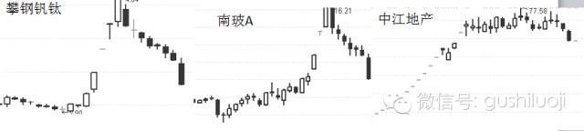

鲍斯股份、易尚展示、光洋科技、潜能恒信、曙光股份、中江地产、东兴证券、浙江东日、金融街、乐通股份、世纪游轮、波导股份，等等，这些龙头股有的有第二春，有的干脆蜻蜓点水，有的以失败告终，有的压根没有第二春。特别是攀钢钢钒、南玻A、中江地产，这种题材和游资都很好的股，居然连个第二春的佯攻动作都没有，还不足以说明行情很差吗？如果大盘要攻城掠地，要冲破指数的压力，龙头股不带头，还指望谁带头，连龙头都熊了，大盘怎么能够牛气冲天？

**C、在龙头股上丢盔卸甲、主动放弃的主力越来越多**

很多股具有龙头相，机构、游资、大户也都蠢蠢欲动。但是我们经常发现一个现象，有些股票，机构和游资都抢着进去，但只做两天甚至一天，又都抢着出来，到最后甚至是当日进去的，尾盘杀着出来。不赚钱也没有关系，甚至亏着钱也不玩了。比如东风科技，12月30日，在大盘没有重大跳水的情况下，自己打开涨停板出货。如果你以为是洗盘，在第二日进去，哪怕你以最低点进去，依然会被套。它甚至可以在大盘没有巨大跳水的情况下，自己从接近涨停，再自己把自己砸到跌三个点收盘。而且，它还不是孤例，很多龙头股都有这种情况。比如博汇纸业、浪潮信息、鲍斯股份，等等。

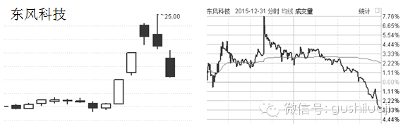

这说明什么？

说明主力哪怕割不到韭菜，割自己也要出来。在这种情况下，你还想喝庄家的汤，可能吗？很多人把这种情况归为“假机构”，真是可笑。倾巢之下，焉有完卵？真机构又如何？

春江水暖鸭先知，龙头股的主力是市场行情的最早先知者，它们就撑不住了，我们还撑着干什么？龙头股思维的核心是强者恒强，而我眼睁睁的看着强者都愿意逞强了，那弱者还能生存吗？

当然，也有个别龙头能够强打精神，勉强撑住颜面，走势还算可以，比如财信发展，但这种情况非常少，孤掌难鸣。

**其三，“势”已经不站在我们这边**

很多人把今日暴跌归为熔断机制，当然，熔断机制有责任，但罪魁祸首不是它，而是“势”。我在《股市极客思考录》“行情篇：趋势与结构”上曾写下这样的文字：

***很多错综复杂的领域看似高深莫测，但都可以用一个核心词汇来高度概况，政治的核心是权力，兵法的核心是奇正，营销的核心是交易，经济的核心是供需，股市的核心就是趋势。***

我对势的重视超过一切。天下大事，浩浩荡荡，顺之者昌逆之者亡。股市大势，同样具有生杀予夺的大权。曹仁超写过一本书《论势》，我觉得大家都可以去读一读。势具有横扫一切的力量，顺势就像开车顺着方向走，逆势就像开车逆着方向走。只要不得势，你的再多努力、再多技巧和花拳绣腿，都是瞎折腾。

我对势的解读又不同于传统观点，我更加侧重从结构上来解读势。结构者，股市内部板块和行情规律也，其核心是行情理论和赚钱效应，其试金石是龙头股。我的观点是：无论指数如何，只要赚钱效应消失，只要龙头股出现猥琐情况，都意味着不得势。既然不得势，那还玩什么？

那么什么叫得势呢？一个最简单的测试就是，即使哪天你手贱买错了，第二天也亏的很少，行情甚至会让你糊里糊涂的赚着出来。一旦出现这种情况，就可以重仓加融资，享受势带来的红利；一旦相反，哪怕你千挑万选买的是对的，一不小心也会亏，这种情况就叫失势，最好去空仓休息吧，享受诗和远方。

势不好，再大的英雄也无用武之地。利佛莫尔够厉害吧，他在行情失势的情况下，也不得不寂寞的空等待。他的“鼠论”我一直记得，其大意是：

***行情不好，流动性收紧，就像一只老鼠被关进瓶子里，用一个注射器往外吸走空气，一开始老鼠还能蹦跶几下，后来就缩成一团，再后来浑身发抖，然后就是眼球外翻，最后，慢慢的窒息而死。***

-------我看着A股，很多时候会联想起这个画面：IPO层出不穷，证监会还嫌弃不够，注册制箭在弦上；解禁大军如浑水猛兽；套牢者卧倒；伤心者离开；国家印花税；等等，这些东西不就想注射器在抽A股的空气吗？而玩家呢，都是存量资金，增量资金一时不愿意进来，于是老鼠就只能浑身哆嗦了，指数大跌，再正常不过。

这种势的变化才是A股暴跌的原因，而不是熔断机制。制度本身是中性的，它在牛市会帮牛市说话，在熊市会帮熊市说话，它本身没有立场。所以我说，不要把板子打在熔断机制上，那样就只见树木不见森林了。

预警暴跌的方法还有很多，比如K现理论、分时图理论、成交量理论、缺口理论，等等，这些方法我在以前的文章中都有，就不在本文列出。如果大家有兴趣，可以百度上找找，我在那些文章里，详尽的展示了分时图、K线和逻辑分析、博弈分析是怎么预警大盘顶部的。

股市是一个复杂的地方，变化太快，也许昨天还是铁律，明天就是笑话。借用《华为为什么不能倒下》一书的话，我认为股市最大的难处是：它比任何地方都善变，也许我们每个人都以为自己抓住了终极真理，但到头了也许只是抓住谬误。这不是反对我们去研究股市，恰恰是警告我们每个人，无论你的方法再先进，你的系统再完善，你的技术再高，也许你抓住的只是个错误，所以，风险控制和对暴跌的预警，永远都要放在第一位。

这也是我为什么，反复研究风险的原因。也许我的方法、观点甚至思维都是错的，但我的警惕心一定是对的。

小心驶得万年船！

## (顶格推荐) 炒股高手每天收盘后是怎么复盘的？

拈花成佛 [股市的逻辑](javascript:void(0);) 2016-05-14 14:45

经常用朋友问我：你经常说自己在复盘，到底什么是复盘的？怎么个复盘法的？

更有甚者，还有朋友一些朋友更直白：3点收盘后，我就没有什么事干了，还不知道有复盘这件事儿。

确实，很多人在股市里开盘就上班，收盘就下班，根本没有复过盘，有的即使复盘也是蜻蜓点水，看看股评、看看新闻，如是而已。

其实，复盘非常重要，专业选手和非专业选手的一个极其重要区别就是复盘。真正的专业投资者，他的交易是在复盘过程中完成的，开盘后他只是执行计划而已。也就是说，复盘做好了，交易就会自动的做好，这就是我们常说的：交易你的计划，计划你的交易。不但炒股，商界大佬也经常复盘，柳传志就是其中的最善于复盘的。虽然柳老的复盘和我们炒股的复盘内容不一样，但本质上都是一样的：审视过去的市场，审视自己。

我从来不敢自诩自己是股市绝顶高手，但我绝对见过很多绝顶高手，我就把自己见过的、自己了解的别人复盘的一些基本内容和我自己常用的复盘方式跟大家分享下。

1. 查看当天的“交易信息披露”。

登陆上海证券交易所和深圳证券交易所，查看“交易信息披露”，此项会披露当天市场上一些特殊股票的“公开信息交易”，即龙虎榜数据。龙虎榜的数据非常有用，它可以解释一些股票涨跌的背后因素，能够看到机构和游资的作战情况。查寻此项的同时，还可以看下大宗交易情况。需要说明的是，观察龙虎榜要善于分析，市场老手能够从中看到很多秘密，这种能力是逐渐练出来，不是一朝一夕之功。

2、查看当天上市公司公告。

上市公司公开也是在上海证券交易所和深圳证券交易所查寻，分为好几个类型，有业绩类的、有资产重组类的、有配股分红类的、有澄清类的，等等。大家要善于用上海证券交易所和深圳证券交易所，很多其他大名鼎鼎的网站，比如雪球、东方财富网、同花顺、浪潮资讯网都是从这两个地方抓取信息，也即是说，交易所的原始数据，是最官方最权威的，也是最新的、第一时间的，其他网站的都是二手信息。善用上市公司的公告非常重要，如果用于得当，可以打信息差，能与在股票涨停和发动之前买到。

3、查看官媒。

有几个官媒非常重要，必须经常看，它们是：证监会、发改委、人民日报、新华社、CCTV。可以上它们的网站，官媒对市场的引导非常重要，通过看官媒，能够常常发现很重要的信息。

4、关注外媒。

外媒的重要性比较特殊，它能够提前透露一些秘密，比如路透社就提前透露某位领导辞职的秘密。再比如，最近中概股回顾受阻，其实在前一天晚上，美国的媒体就报道过。彭博、华尔街、路透社还是要经常看得。

5、行业网站。

有的朋友特别喜欢投资某类的股票，比如有的人喜欢投资高科技，有的喜欢新能源，有的喜欢医药股，有的只买银行，有的只买保险，这类的朋友，要特别留意行业网站的动向。

6、复盘市场本身。

这个内容是最重要的，狭义的复盘就是指这个内容。我把这个做下归类

（1）  涨停复盘。所有涨停的股票，都必须分析它涨停的原因，查看公司的基本

面。

（2）  跌停复盘。所有跌停的股票，也都必须分析它跌停的原因，查看公司的基本面。

（3）  异动复盘。虽然没有涨停或者跌停，但对于好的复盘手，一点要复盘以下股票：振幅前后各三十名的股票，换手率前后各三十名的股票，成尽量前后各三十名的股票，成交金额前后各三十名的股票，量比前后各三十名的股票，以上股都要查处它的信息面的变动。（注，所谓各三十名，是说最前的三十名，和倒数的三十名，比如，换手率最大的前三十名和换手率最小的前三十名）

（4）  传闻复盘。所谓的传闻复盘，就是针对市场上每一个传闻，都要查清楚它的原因，看看传闻是真的还是假的，特别注意的是，如果传闻是假的，不要觉得就万事大吉，有很多假传闻比真的传闻对市场价格影响还大，关键是要分析清楚传闻有可能对市场产生什么影响。

（5）  持股复盘。这个很好理解，就是把自己持仓的股票，认真的分析下新的信息面的变化。

（6）  技术复盘。技术复盘就是用自己的交易体系，反复模拟下市场将来的走势，已经市场为什么走出目前的走势。

7、外盘复盘。

 A股受外盘影响越来越大，必须高度重视外盘，特别是美国股市对我们的影响。A股中的很多概念是跟着美股炒作的，比如特斯拉，比如苹果，比如互联网，比如精准医疗。每天八点前，要养成把外盘看一遍的习惯，特别是要认真的看一看美国股市有什么新的情况和变化。刚刚过去的前几天，美国的中概股率先下跌，如果复盘做的好，可以在开盘第一时间就把一些壳资源和互联网、VR之类股减仓了。

8、关键价格走势。

   关键价格走势主要是指期货价格和一些特殊的价格，具体包括：石油、黄金、白银、锌、铜、铁矿石、煤炭、稀土、大豆、白糖、维生素、中药材、波罗的海货运指数、美元、欧元、澳元、多晶硅、锂，等等。需要注意的是，这些价格有的有独立走势，只受国内因素影响，但大多数受到海外期货影响，所以，必须高度关注夜盘的情况。

9、研究报告。

如果有时间，尽量阅读一些好的研究报告，特别是中金证券、国泰君安、中信证券和招商证券的。如果每天坚持读10—20篇研究报告，对了解基本面非常有用。

10、复盘你自己。

复盘你自己是最重要的，复盘时：

要高度关注自己的交易模式是否还适合当下的市场；

要高度留意一些股票符合自己的买点时自己是否买了；

特别是要审问自己是否严格执行自己的交易计划；

自己的手是否犯贱买了计划外的股票；

是否内心经常患得患失，是否冲动鲁莽，是否心血来潮。

这一点非常重要，交易的大师，是要一只眼睛盯着市场，一只研究盯着自己的，复盘时，肯定要重点审问自我。曾国藩在街上看到美女，心旌摇荡，邪念生焉，晚上回去立即反省，拷问自我，如此他才成为一代大家。没有谁能随随便便成功，我们要达到物我两忘的交易境界，必须经常复盘自己。

以上十条就是复盘的最核心内容，当然还可以说出很多条更细腻的，有机会再写吧。如果哪个朋友有幸参加我在北京大学和成都的投资交流会，我们现场也会分享一点复盘的技巧。

需要说明的是，上面十条看似不多，其实很多，如果能完全做下来，那是一件很累的事。有些投资公司甚至用一个团队的几个人去分工完成。比如，上面仅仅上市公司公告这一项，就是一个庞大的信息收集工程。目前我自己也和一些投资界的朋友合作，大家共建共享一些复盘内容，我计划今后再建一个微信群，大家可以共享彼此复盘的资讯和心得。这是后话。

写这篇文章的主要目的是告诉每一个朋友，无论哪行哪业，如果我们仅仅是从外面看，往往只能看到冰山的一角，其实背后的工作量大着呢。有人看到我的交割单，会问我，为什么买点那么巧呢？其实，那是千锤百炼反复复盘的结果，绝对不会是一时心血来潮、灵光一现。真正的投资是很苦的事，看似点击了以下键盘，但背后付出了常人难以想象的努力，没有谁能随随便便成功。

如果你想成为投资高手，那么从今天起，就开始复盘吧！

## 重归正朔、正本清源谈龙头

追涨停板，又被江湖人称之为“打板”，顾名思义，就是在涨停板或即将涨停板去追着买。

不知从何时起，打板族混进龙头股战法的队伍，摇身一变成了龙头股战法的代名词。在一些人眼里，如果你不追涨、不打板，都好意思说自己是做龙头股。而真正的龙头股做法，反而被涨停板这群叽叽喳喳的队伍给淹没了。

我在“股市极客思考录”第七章，反复强调过：尽量不要轻易追涨停板。当时我用的词汇是：“面子”的风光和“里子”的冷暖，表达的意思是涨停板只是“面子”上看起来很好，其实“里子”上并不是那么回事。

可惜，很少有人仔细去思考这一点，反倒是很多人对涨停板趋之若鹜。为什么？四个字：

心潮澎湃！

追涨停板多过瘾呀，多符合最广大散户的心态呀。所以，很多一知半解的人，就把追涨停板、打板当成龙头股战法。加之龙头一词渐成主流词汇，于是乎，原来用涨停板的那批人就粉墨登场，把自己包装成龙头股战法的人。提起龙头股，张口闭口谈涨停，并把赵老哥当成榜样。

这是哪跟哪呀。

打板是打板，龙头是龙头，我不知道什么时候，有人把这个词汇给混了。

从严格意义上，**龙头股战法的核心是选股问题**，**其次才是买卖点问题**，至于是不是在涨停板上买，是不是追涨，要根据龙头股的位置、题材性。而涨停板战法的核心是买卖点问题，虽然它也讲选股和图形，但它的根本是在“涨停板”这个买点上下功夫。二者运用纯熟都不容易，但他们根本就不是一回事。

当涨停板把自己包装成龙头战法的时候，龙头股就要为追涨停承担罪名。特别是最近，很多人追板失败，就说龙头股战法失败了。请问，龙头股什么时候把自己的命运系于涨停板了？

**龙头股战法的核心是追求与主流共舞，它的核心是选主流、选最题材、选领涨股，其买点有涨停附近买，但远远不止涨停，还有低吸卖、还有集合竞价买、还有尾盘买、还有均线买、还有缺口买、还有半路买，等等等等**。它比涨停板的买法复杂和细腻的多。

但，一些头脑简单的家伙，就是被涨停板搅动的“热血沸腾”，硬把自己的打板说成是龙头战法。甚至说：不追涨停，那还是龙头战法吗？真实误人不浅！

他们为自己这样说，还编撰了一个最伟大的理由，这个理由就是三个字：

确定性。

------涨停板了才确定呀，涨停了才安全呀。

什么时候涨停板成了安全的标志了？我在《涨停板：面子的风光和里子的冷暖》一章里，详细分析了涨停板远远不是安全和确定性的代名词，它们从来都没有给确定性背书过。

当市场好的时候，没有人理会这个逻辑，现在，当市场冷的时候，应该会有很多人对我的这个道理深有感触了吧。

只在涨停板上买，以及追击涨停板的时候买，都是一样。它们的本质是只相信涨了才安全，而没有想到另外一层逻辑：

--------涨了也可能是危险。

## 新股炒作逻辑：道可道，非常道！

**一、如何炒新：有所为、有所不为**

上面讨论了什么样的新股容易被爆炒，那么我们该如何来参与它们的炒作呢？七个字：有所为、有所不为。它有两层意思。第一层意思是，符合以上容易被爆炒因素的新股，我们要积极参与；不符合以上因素的，我们不参与。第二层意思是，即使符合了容易被爆炒因素的新股，我们也要选择时间介入，有的时候能买，有的时候不能买。下面我们就来具体说说。

**1   有所不为**

**原则上首日不介入新股**：除非有九成把握，遇到绝对的唯一、第一、百年品牌和主力博弈工具可以首日介入，否则首日一般不介入。2014年之前我一般都是建议不要首日买入新股，因为没有涨跌停限制，风险太大。但是，2014后的新股首日涨幅已经改革，其涨跌都限制的很死，现在不是我们首日不介入的问题，而是我们根本买不到的问题。也许新股首日涨幅限制还会再改来改去，但我们记住一点，如果没有涨跌停幅度限制，新股首日最好不要参与。

**大盘处于暴跌区不参与新股**：虽然弱市炒新股，但是弱市也会埋葬新股，一般情况下我不建议大家在弱市重仓参与新股。我们只看到弱市新股大幅上涨的一面，其实弱市还有新股大幅下跌的一面，我们翻一下2009年后上市的新股，看看有多少被是暴跌吞没的。

**被广为传颂的新股不要参与**：新股亦正亦邪，它最怕一面倒的称颂，凡是被广为看好的新股，往往都是哑炮。兵者诡道也，当天下人都知道是好股了，它就不是好股了。最典型的就是中国石油，其上市之前大家口口相传、交口称赞，什么大国崛起的能源基石、什么亚洲最赚钱的公司、什么大盘的定海神针，等等，溢美之词都都把它捧上天了，结果它的走势让人大跌眼镜，问君能有几多愁，恰是满仓中石油，它成了熊股的代名词。

**2 、有所为**

有所为就是可以干、应该干，是新股炒作的亮剑行动。根据我的研究，凡是遇到以下情况，可以大胆的买入新股。

**新股嬗变为龙头股**：我在龙头股的身世之谜的时候提过次新股，说到次新股容易成为龙头股。这是我发现的一个秘密，一般情况下，当一波行情来临的时候，次新股喜欢充当龙头。比如奥运会行情来的时候，新股北辰实业和全聚德分别是不同时期的龙头；有色金属行情来的时候，新股西部矿业和中国铝业充当了龙头；2010年券商股行情来的时候，新股兴业证券充当了龙头；2007年股指期货行情来的时候，新股工商银行充当了龙头；波罗的海涨价行情来临的时候，新股中国远洋充当了龙头；航空股行情来临的时候，新股中国国航充当了龙头。新股以其干净、新鲜和处女盘面，常常被主力相中来充当龙头股，我把这种情况成为新股嬗变为龙头股。一旦新股完成这种嬗变，它就完成了自己的惊吓一跃，飞越到龙头股的阵营，那就可以按照龙头股战法来操作它。而且，我再透露一点我的新发现，当新股充当龙头股的时候，它的涨幅比旧股充当龙头股更无法无天，因为它新、它没有历史包袱。

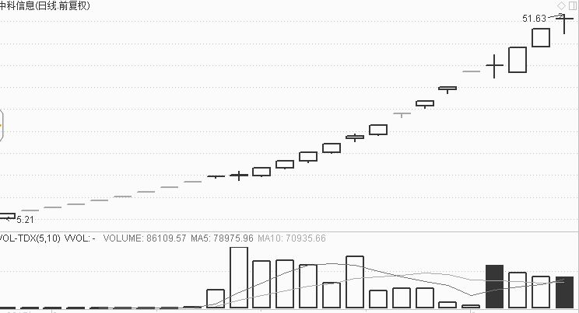

**新股充当博弈工具**：新股有三个惊险一跃，其成为龙头股为第一飞越，充当博弈工具为第二飞越，价格创新高为第三飞越，只要完成其中任何一跃，新股都会身价百倍，后面我们还会提到。充当博弈工具是新股由自己的人变成他人的人这一飞越，它的兴衰已经不再是个人的事，而是关乎主力连环计上的每一环，这个时候主力会拼命的保它，它会大旗永不倒，直到它的使命结束。一旦新股是这个角色，我们最好也要第一时间买它，至少应该买点仓底货，一旦判断得到确认再大举重仓买入。

**天生异胎**：天生异胎是具有惟一、第一、百年品牌和独特产品的新股，一旦发现这种新股，我们要敢于亮剑。这点在上面已经介绍过，这里从略。这种新股我的建议是首日轻仓参与，后面再根据走势陆续跟仓。

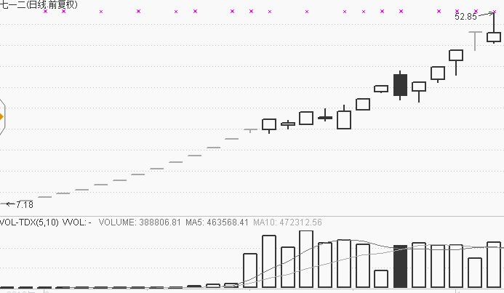

七一二是典型的天生一胎

**新股创新高**：创新高是新高的三种惊险一跃之一，凡是创新高的新股，都要特殊对待。新股不像老股，它创新高的欺骗性相对较少，它在新高下继续前进走出一段行情的概率比老股高。我们可以在创新高当日或者创新高三日内买入。

**容易被爆炒的因素复合出现**: 新股大多数是不值得参与的，除非其中有容易被爆炒的关键因素。天生凡胎和博弈工具上面我已经提到了，其他因素也很重要，如市场行情配合等等。还有一种情况更加带劲，那就是爆炒因素复合出现，这等于给我多重保险，一旦遇到这种情况，我们可以在新股上大干一场。

上述就是炒新的总原则，有所为有所不为。新股本身利润高、风险也高，它亦正亦邪，如果对新股没有把握，我们最好不要参与。但是，一旦新股中有我们看重的容易被爆炒的一个或多个因素，我们还是可以在新股上放手一搏的。如果新股能嬗变成龙头或者充当博弈工具时，我们就更可以大胆的操作了。

**二、   新股等级理论**

炒新股的关键是找到哪些新股可以炒哪些新股不能炒，而这又取决于爆炒因素的级别和多寡。仅仅于此还不够极致，我还要把爆炒因素按照概率性和重要性来分级管理，于是诞生了新股等级理论。

假如新股是公民，我会给它们划分以下等级。

**特等公民：嬗变成龙头或博弈工具的新股；**

**一等公民：有爆炒因素的新股；**

**二等公民：创新高的新股；**

**三等公民：普通新股。**

新股主要分为这四个等级。特等公民是最高级别，应该列入必炒品种。嬗变成龙头或者嬗变为博弈工具是新股的惊险一跃，完成此跃后，新股再也不仅仅是自身的事，它告别了自己的一亩三分地，转变为一个题材的代言人或者主力连环计上的关键一环，它炒作的成败关乎的是一批股票和一群人的利益。当新股完成这种嬗变，就相当于黄袍加身，它当然享受特等公民的待遇了。我炒新股的时候，特别注意新股的这种身份转变，这比技术分析有用一百倍。我研究的是主力预谋和布局，我买的不再是简单的新股，而是一种利益格局。市场上流行的关于炒新股的方法可谓汗牛充栋，但那都是见招拆招、就事论事，我炒新股跳出了这种思维圈子，从主力布局的角度去与主力合谋，这是我新股理论的精髓。新股炒作最大的方法就是找到能够或者刚刚嬗变为龙头股或博弈工具的新股，重仓去参与。这是炒新股最好的方法，其他一切的方法加起来都没有这一句话管用。当我们明白这个道理后，再炒新股就不要把重点放在换手率、成交量、市盈率、K线图等等细枝末节上了，要把主要的精力放在主力预谋上、发现龙头股的潜质上，重点分析题材、分析主力的前后布局、分析筹码的战略意图。

爆炒因素有很多，我们上面已经详细分析过，其实嬗变为龙头股或博弈工具也是爆炒因素，只是它俩太特别了太重要了，归类为特等公民，其他的爆炒因素比如第一、唯一、独特产品等等也很重要，我把拥有这些因素的新股归为一等公民。出现爆炒因素和没有出现爆炒因素是大不一样的，通常情况下，出现爆炒因素的新股容易被操作，因为这类新股有噱头、有借口、有理由，主力容易以此为号召来成功操作新股，用一句简单的话，此类新股有群众基础，容易出货、容易编故事。爆炒因素越多越好，如果一个股具有第一概念、还有唯一概念、还有独特产品、还与主流热点高度吻合、又有震撼题材、基本面还不错，此类新股必然会被炒。我炒新股比较喜欢分析新股背后的逻辑，喜欢看新股的DNA和身世，这些炒作因素就是具体体现。我认为K线和技术走势具有欺骗性，但是新股的DNA骗不了人。而且，技术走势只是爆炒因素的外现，关键是这个股本身有没有“料”。凡是具有爆炒因素的新股，它们必然优人一等，它们是一等公民，如果我们炒新股，应该优选它们。

创新高是指价格不断创出新高，或者价格刚刚创出新高，这是唯一一个我高度重视的技术指标。我研究新股重点研究主力的预谋和布局，喜欢搞透兵者诡道的诡异之处，我认为这比技术分析重要，所以此章关于技术分析的内容不多，但我还是列出了一个我最关心的技术指标，那就是价格。价格新高是新股的关键，如果新股不敢创出价格新高、不敢连续创新高，那一切都没有意义。一个新股，只要它的价格创出新高，我认为它就是好的新股，它就可以理解晋升为优等公民。价格新高是新股的试金石，是最后的裁判。短线爆炒的新股当然价格是新高，因为总共就没有几个交易日，我在这里说的价格新高最大的意义是对上市有些时日的新股、对中长线运作新股的人。当新股告别喧闹之后，比的是后劲，此时选择新股，价格新高的意义就十分重大，特别是价格一路创新高的新股，很有可能成为长线大牛股。所以，我把价格新高列为二等公民。

普通的新股是指没有以上特征的新股，它们乏善可陈、平平庸庸、老实巴交、安分守己，这是三等公民，这类的新股很多，占整个新股群落的80%以上。我们选择新股是选短跑健将和长跑选手，不是选择老好人，所以炒新时尽量回避它们。

以上就是我的新股等级理论，当我们炒新股时，优先选择特等公民，没有特等公民就选择一等公民，没有一等公民就选择二等公民，同时尽量回避三等公民。我始终认为，选择比努力重要，选对新股比努力用技术手段去分析重要百倍，这就是我新股理论的指导思想。

**三、实盘交易中的几个关键判断**

   尽管上面已经很详尽了，但是我在实际操作新股中还不止于此，我还会对新股有几个提问，这些提问是对新股进行更深入的判断。判断很重要，邓小平关于世界主题是和平与发展的判断带来改革开放的大格局，可以说有什么样的判断就有什么样的行动。新股的判断也是如此。

**判断一：方向判断，是上还是下？**

   方向是上还是下，这是新股的第一判断，它十分重要，生死攸关，它是我们做不做新股的首要判断。当一个新股来临时，我会根据上面介绍的内容进行综合思考，然后形成第一个判断：这是个向上炒的新股还是向下走的新股？为了进行这个判断，我除了分析上述的诸多内容外，还会思考一下问题：

   基本面分析：产品本身，商业模式，财务指标。其中财务指标我比较注重主营业务增长率和净利润增长率。

   行情因素分析：大盘所处于的趋势状态，行情结构，赚钱效应，游资兴奋度。

   市场分析：特别是市场上题材和热点的状况。

   筹码分析：主要是看机构席位和游资席位的介入。

   技术分析：流通盘，换手率，成交量，前三个交易日的分时图状态。

   通过这些分析，我会对新股的方向进行一个大致的方向判断，向上的留下来，作为备选；向下的，直接淘汰。

**判断二：行情判断，是做还是弃？**

   方向向上也并不等于可以直接做，还要判断行情的有无。往上走的股票也千差万别，有的具有操作性，有的纯粹是鸡肋。行情判断就是找出方向向上且能干净利索上涨的股票，淘汰掉磨磨唧唧、一步三回望的股票。炒新股博的是其利润的快和高，否则为什么要在风险之大和章法之乱的股票上投入那么多精力。

   当然，总体而言，方向向上的股票都算有行情，但在我看来只有跑赢大盘且能走出漂亮波浪的新股才算是真正有行情的好股，而不是简单的方向向上。涨得干脆、波浪漂亮、跑赢大盘、上涨幅度大，这是判断行情有无的关键。炒新股时就要选出这种有行情的股票，淘汰没有行情的股票。

**判断三：速度判断，是快还是慢**

速度判断是为不同风格炒作来用的，其意义在于把握炒作的节奏，知道什么情况下做中长线，什么情况下做短炒。一般而言，短线要选择速度快的，长线可以选择速度慢的。

判断出新股上涨还不够，判断出其上涨速度才更细腻。我把有炒头的新股划分为三类：过把瘾速度、行云流水速度和慢牛速度。

**过把瘾速度，**其走势是一招致命、一浪走完、分秒必争，其股价像奔命一样上涨，涨完就消停了，仿佛是过把瘾就死。这种新股是一把火，急性子，它的行情只有一浪，中间不历经洗盘，上涨角度也不发生改变，其上涨的风格总是凌厉上攻、一气呵成，一波涨完就谢幕，从来没想过走第二波。

图1就是过把瘾速度的典型代表，它的上涨都是血雨腥风、横扫千军式的，但这种上涨容易耗尽元气，一波上涨之后，主力过把瘾赚完钱就走人，来无踪去无影，这种股只适合短炒，切勿留其投资价值，再好的价值也经不起这种炒法。



图1  三种不同走势的新股：中国神华、金轮股份和壹桥苗业

**行云流水速度**，其走势比较从容，给人感觉行云流水、波澜不惊，但又于无声处听惊雷，此类股其操盘手的水平很高，有大将风范之感。这种走势速度有个特点：

   （1）、一般是走出标准的三浪，至少是走出两浪，横盘和拉升；

   （2）、时间跨度比较长，至少是一个月；

   （3）、大阳线和小阳线交替，不会连续用涨停板耗散阳气，除非高潮阶段。



   行云流水速度是我最喜欢的新股，因为容易把握，而且也比较符合股票操盘稳健从容的规律，七一二就是典型的行云流水速度，这种速度既张扬又隐忍，它娓娓道来又不乏激情，它是新股中的极品。

**慢牛速度**，其走势比较慢，但是走得比较稳、走得比较远。此类新股具有以下特点：

   （1）、大多是基本面非常好的股，很多是行业的龙头；

   （2）、时间跨度更长，炒作周期更久，它的走势大多是以年为单位；

   （3）、参与资金都是长线机构，其中社保和保险公司也喜欢扎堆此类股；

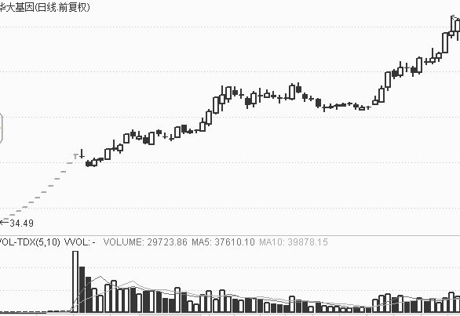

    此类股不能用简单的波浪理论和其他技术分析手段去操盘，要用价值投资和长线思维去分析。本书前几章提到的腾讯控股和唯品会也都是慢牛走势的新股。慢牛走势需要基本分析的功底，需要独具慧眼。A股中慢牛新股很多，比如中国平安、洋河股份、烟台万华、苏宁电器、华峰氨纶等等，这种走势一旦遇到，可以轻仓长线参与。

   好的新股主要就是这三种上涨速度，通常情况下，过把瘾速度的新股很难成为行云流水速度的股，而它们又都难成为慢牛走势股。我们把新股走势这样划分，主要是把握其炒作节奏，不同的上涨速度采用不同的炒作方式。什么股对应短线、什么股对应中线和什么股对应长线，我们要做到心里有数，如此才能临危不乱、运筹帷幄。

   对新股上涨速度判断还有一个作用，那就是预期管理。如果你想短时间赚些快钱，就多参与过把瘾速度的股；如果你资金庞大以安全为主，那就多选择慢牛走势股；如果预期介入二者之间，那就应该选择行云流水速度的股票。

**判断四：洗盘判断，横盘洗盘、锅底洗盘还是V形字洗盘？**

除了过把瘾速度的新股，其他新股都会洗盘。洗盘形态万千，但对于好的新股来说主要有三种洗盘方式：横盘、V形、锅底。我很重视洗盘研究，因为洗盘形态本身就是一种语言，不同的洗盘会透露不同的信息。

**横盘洗盘**，这是我最喜欢的新盘方式。横盘洗盘很常见，但相对于老股，新股的横盘更有意义。新股是处女盘，没有历史包袱，如果新股上市后一直处于横盘状态，这说明有种资金在

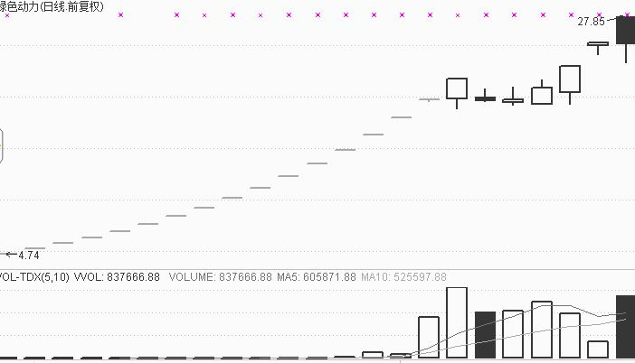

强力地控制盘面，这是好现象。我发现个规律，如果大盘不走坏，新股越横盘越好，很大大牛股都是从横盘后出走来的，中国国航、天马股份、华峰氨纶、烟台万华、北辰实业无不如此。其实，让一个股票涨，对操盘手来说很容易，买就是了；但是让一个股票横盘不涨不跌，对操盘手就相对难多了，因为同时要面对卖盘和买盘的双向干扰。在我看来，横盘洗盘对新股是个试金石，主力敢于用此种方式洗盘说明其操盘技巧高超，同时也能反映出主力不急不躁和深谋远虑。此种新股不但会涨，而且会大涨，这是大牛股的操盘风范。

**锅底洗盘**，就是先跌后涨，洗盘形态像个半圆形的锅底，这也是大牛股常用的洗盘方式。在新股历史上，给我印象最深

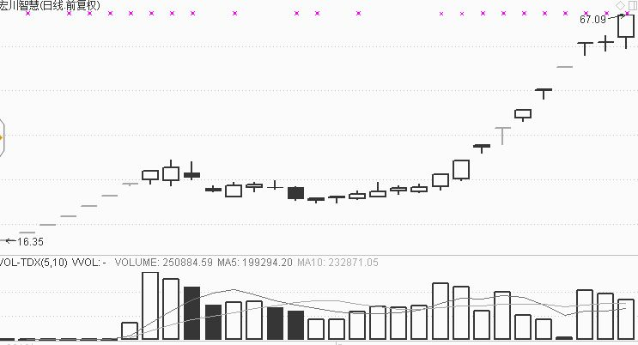

的锅底洗盘是中国银行和东方雨虹,今年的是宏川智慧，后来它们都成了大牛股。锅底洗盘相对横盘洗盘稍微弱点，但是锅底洗盘一旦走出锅底创出新高，其威猛之势也绝不能等闲视之，很多大牛股洗盘用这些洗盘以退为进，后来都一飞冲天。

**V形洗盘**，顾名思义，洗盘形态是V形的，而且是快洗快拉，这种洗盘往往是短线主力的最爱，即使是长线牛股，一旦进入主升浪和爆发区，大都也喜欢以V形的方式来洗盘。V型洗盘还有变种，W型洗盘可以看成是双V形，头肩底也可以看成是V形，我们要学会变通。

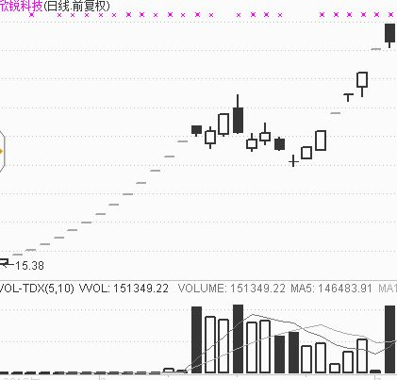

值得注意的是，这三种洗盘形态不是绝对的水火不容、互为鸿沟，它们很多时候复合出现、连环表演，可能这一段横盘那一段来个锅底，再后来又V形洗盘。这个时候我们要看主要矛盾，看看主力最主要的、最长时段的洗盘时哪种形态。

研究这三种洗盘形态，可以看透主力的操盘风格、操盘技巧和长短线周期，V形洗盘以短线为主，另外两种以中线为主，但也不绝对，只是大抵上如此。三种洗盘形态的稳定性也不一样，V形洗盘的股票最脆弱，横盘和锅底洗盘相对比较稳定。三种形态透露的主力意志不一样，V形洗盘捞一把就走，锅底和横盘不赚够就不收手。三种洗盘形态的买点也不相同，横盘洗盘买点在震荡下轨和突破横盘的附近，锅底洗盘在走出锅底再次洗盘的地方，创新高处也是买点，而V形洗盘我大多建议在黄金分割的0.618处买、下影线处买还有V底的第一个涨停板处买。

洗盘研究不仅仅指形态，还有洗盘时间长短、洗盘空间深浅和成交量的大小等等，这些内容和老股的技术分析没有多大区别，这里不再一一说明了。

**判断五；介入点判断，洗盘买还是突破买**

   新股的买点是个大问题，我在上面行文中也部分涉及的买点，这里再深入讲点。从根本上讲，新股最有意义的买点就是两个，一个是洗盘洗到低处买，一个是突破后看到行情来了再买。

   不同的风险承担能力、不同操作周期和投资理念会有不同选择。对于新手和超短线人士，应该选择突破买点，这样既安全，又买在爆发点上。对于大资金，需要布局的，我建议选择洗盘洗到底部就逐步建仓，特别是锅底洗盘这样的股票，当然这是建立在艺高人胆大的基础上，这需要对新股走势有非常精准的判断。也就是说，把握性很大的情况下，我更倾向于在洗盘底部买入；把握性不是很大，我需要等到创新高后行情明朗了再买。大盘走势也对这个有影响，如果大盘是下跌趋势，最好慎用洗盘底部的买点，因为大盘的下跌可能把个股带入无底洞，哪里是底部谁也搞不清楚，此时的突破买入也要慎用，因为也许突破就是见顶，不过突破买点比洗盘买点相对安全点。如果大盘在牛市，怎么选择都没有关系。

**判断七：布局判断，炒本身还是炒代表**

   这个内容其实前面已经讲过，因为它太重要了，谈到新股的重要判断必然离不开它，所以我在这里再次提及它。炒新股要分清楚炒什么，是炒它自己，还是炒一个代表。当新股成为一个符号、成为一个工具、成为主力运作上的一环上的时候，它炒作起来就特别嚣张、不按章法，因为它成了旗杆和方向，不把它炒疯狂主力难以达到号令其他股票的目的，而当它仅仅是炒自身，其爆发性就规矩很多，因为它仅仅是它自己。每当我们炒一个新股，我们最好都做个判断：我是炒它还是以它为符号炒一个代表。

   以上七个方面就是新股的重要判断，通过这七个判断，我们就可以对新股进行更精准的定位了，然后按此来参与新股，这样不但提高了命中率，而且降低了风险，更重要的是做到了心中有数，知道为什么炒这个新股而不炒那个新股了。

## 炒股时：你是拥抱情绪，还是拥抱理性？

**忘记了在什么地方看过一个段子，大意是这样的：**

**一个炒股N年的人，苦苦不得投资的精髓，于是登门请教一个顶级高手，问炒股的精髓是什么？**

**对方只送他六个字，就咣当一声，闭门谢客。**

**那六个字是：情绪！情绪！情绪！**

**段子的真假也无从求证，不过其用词却很传神。至少说明，在某些人心目中，情绪变得无比重要。**

**也不知道从什么时候开始，无数的大V和微信公众号名家，开始频繁的使用情绪这个词。比如情绪逆转，分歧转一致，情绪爆棚，情绪高涨。好像情绪就是股市的根本，或者情绪就是短线的根本一样。**

**股市是一个奇怪的地方，在其他地方是很贬义或者不屑的词汇，到了股市，就变成了宝贝。比如，无脑，是一个带有侮辱性的词汇，但是很多人喜欢给自己贴上无脑买入的标签，以此来说明自己对某种方法的信仰。再比如，情绪这个词，其实也不是个好词汇，比如，我们看下面几句话：**

**--------你这是带着情绪跟我说话；**

**---------你怎么闹情绪；**

**---------不要情绪化。**

**在这里，情绪都是不好的词汇。但是在股市，好像情绪是个是另外一个词汇，很多人形容自己的买点或者市场的好，都喜欢用情绪这个词。**

**难道情绪分析，就能代替理性和逻辑？难道情绪就高于数据和事实？**

**对情绪的高度重视，国内始作俑者是葛卫东，葛老大曾经说过：**

**“我们的判断是基于事实和数据这两个维度，而参与的这场游戏，却是在情绪的第三维和梦想的第四维上展开的。”**

**在中国这个特殊的土壤上，一个人一旦在经济上取得成功，那么他说的话就可以不需要任何逻辑支撑的，天然被捧为金科玉律。比如，期货领域的傅海棠，因为炒期货成功，其“傅式经济学”也被其他人捧为至理名言；再比如缠中说禅、浓汤野人，其对佛学的解释居然也被一些人当成“得道”者。在这里，我无意对这种现象的是是非非进行价值判断，只是观察到这个现象在中国普遍存在。而葛卫东这种成功人士，也同样享受着这种“得道”的“名人名言”的待遇。**

**比如上面的话，从字面理解，葛卫东认为情绪和梦想远远高于数据、事实和逻辑，也许他说这句话的时候是有某种语境；也许N      年后的葛卫东未必同意N年前他的这个论调，-------但，这句话的影响力，却早已红遍大江南北。各路投资名家抓住了老大的这句话，再加以润色和推广，于是就变成了今天的我们看到的情绪满天飞。很多人跟我讨论股票的时候，动辄就飞出来一个词：市场情绪到了；炒股就是炒情绪！**

**无可否认，情绪非常重要。但，认为情绪比其他东西高级，也未必。数据、事实、逻辑，它们比起绪情和梦想来，有时候这个重要，有时候那个重要，没有一层不变的说法。**

**比如：**

**市场平淡和冷静的时候，数据和事实就显得很重要；**

**市场狂热和奔溃的时候，情绪就变得重要。**

**在价值投资和长期投资者那里，数据事实以及逻辑，远远比情绪重要；**

**在量化对冲投资者那里，逻辑和模型就更重要了，情绪和梦想反而是副作用；**

**还有，我一直认为，对于新手或者段位一般者，情绪确实主导投资；而对于高手，往往是不带情绪，或者是反情绪的。**

**纵然是观察市场参与者的情绪，也不是一层不变，有时候情绪高潮的时候，反而应该撤离的时候，比如5100点的时候，比如某些个股的历史大定，根基情绪的高涨来制定交易计划，有些时候是投资的大忌。**

**我平时喜欢看西方投资大家写的的投资类书籍和文章，比如巴菲特、索罗斯、彼得林奇、欧奈尔、艾略特、施瓦格、罗杰斯、科斯托拉尼、约翰默菲，等等等等，他们书中充满的是对理性和逻辑的重视，特别是对投资本质的挖掘。我也喜欢看一些华人专业人士写的书籍和文章，比如段永平、周金涛、邱国鹭、青泽、但斌，等等，他们强调的也是投资的内在逻辑和价值观。当然，我更喜欢跟我身边的实战的高手交流，交流中，我也是喜欢看他们分析股市的方法、视角和逻辑。**

**大家是重视情绪，但是没有一个把情绪和梦想放在最高的维度。即使把情绪放在高纬度，也是利用别人的情绪，而不是自己带着情绪和梦想去交易。**

**所以，以葛卫东的智商和段位，我更愿意相信葛卫东所说的情绪的第三维和梦想的第四维是一种文学的词汇，一种诗性的语音，而不是一种论断，更不是放之四海而皆准的真理。**

**但是，散户的市场却恰恰喜欢拿情绪来说事，明明是分析市场的逻辑和规律，却变成了分析市场的情绪。难道情绪真的可以左右一切吗？**

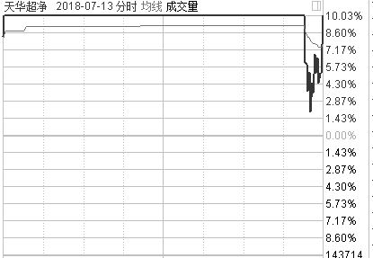

**就拿进的天华超净来说吧，又一次让情绪派失望了。无数的大V写微信公众号，说该股周五尾盘强势逆转，情绪由分歧转一致，开始利用情绪和梦想无脑进入了，结果，暴跌！**

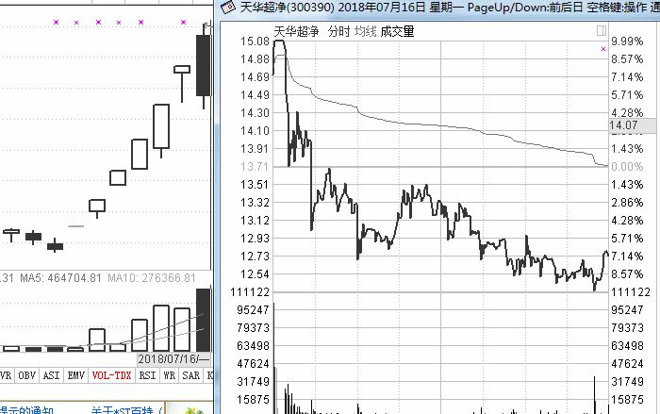

**为什么？如果稍微用一点理性，都能分析到，该股不可能无限的往上，因为有“事实和数据”维度的东西。天华超净就是跟宁德时代搞个合资公司，涨一倍还不够吗？这个事件级别是有对标的呀，怎么可能在情绪的第四维和梦想的第五维进行无脑打板呢？**

**即使从盘面上，也能进行很冷静的理性判断，该股周五尾盘被砸，明显的是主动出货，而不是洗盘；出货的核心在于前期筹码兑现加之高度对标完成，分时图和盘口上，都是乌合之众的散户进入，这种情况无论如何，也不要在用情绪这个词来忽悠散户了。**

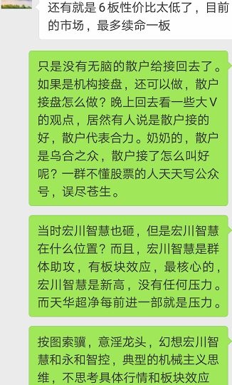

**在我的价值观里，理性永远高于一切。做投资，恰恰是应该反对情绪和梦想的，做一个保守者比做一个充满情绪者，更加容易在股市成功。**

**靠理性分析，靠逻辑推理和细节观察，远远比靠情绪重要的多。**

**情绪可以作为观察市场的窗口，但它永远不能取代逻辑分析和细节判断，特别是微逻辑推敲。不要看到一个股票暴涨，不经推敲，就贸然启动自己的“非理性”因素而杀进去。**

**中国是一个很缺逻辑的国度，我们别说初中高中，就是大学甚至研究生，基本上都没有开逻辑课程，逻辑的缺失不应该成为我们自豪的东西，而应该是我们深深痛惜的东西。人类最大的文明成果，比如股份有限公司制度，比如现代法制制度，比如蒸汽机，比如相对论，比如芯片，比如登月，都是理性和逻辑的胜利，股市也绝对不能例外。股市虽然没有明显的线性逻辑和数理理性，但是它一定有自己独自的特殊逻辑和理性。股市虽然在某种程度上充满非理性，但我们恰恰要用自己的理性去战胜别人的非理性，千万不要再站在情绪和梦想面前嘲笑理性和逻辑，而应该用冷峻的眼光，冷静的对待自己的每一笔投资。**

**毛主席说过，意识形态的东西，你不去占领，敌人就去占领。**

**其实还有很多地方，科学不去占领，愚昧就去占领；理性不去占领，情绪就去占领。作为投资者一员的你，我亲爱的读者，你是希望哪种东西占领你的大脑呢？**

## 龙头股战法失效了吗？ 日月双辉

比我水平厉害的为我师，认为我水平比他厉害跟我学习的为我学生，这两种人我都很珍惜，其中跟我有缘分者能够走到一起的，我们会组建一个小圈子，经常会对股市的最新情况交流看法。

最近交流最多的看法是：龙头股战法失效了吗？

这个也是各大网站和自媒体喜欢交流的话题，特别是最近。

**我的观点是：最近市场上一些龙头出现问题，并不能说明龙头战法失效，甚至恰恰说明龙头股战法起效？**

为什么？

因为龙头股战法是一套充满智慧的博弈游戏，它的内部隐藏着很多秘密，而不是无脑买入。

其实，龙头战法有两套体系，一套是进攻体系，一套是防守体系。现在在各种微信群和自媒体交流的最多的是龙头股的进攻体系，其核心点就是见到龙头无脑买入。而真正的龙头股防守体系，知道的人很少，交流的人更少。

我在《股市极客思考录》上，真正讲龙头的是第六章，而在这个前面，我花了大量篇幅去讲趋势、题材和行情，也就是说，我认为，对趋势的判断，对大级别题材的把握，对行情的识别，是龙头战法的前提，没有这几个东西，根本不能做龙头。只可惜，很多人根本不看市场的趋势，不管什么行情，不论什么级别题材，都一股脑用龙头股战法，结果出问题，那请问：这到底是龙头战法起效，还是龙头战法失效？

**市场好，有题材，如此才能做龙头战法，我把这两个条件叫：日月双辉**。在日月双辉下做龙头战法，才是真正的龙头战法，不在这个前提下做龙头，那不是龙头战法。

记得年初，有个人给我发信息，因为他做了几个龙头股，自以为得道了，**他说：彭总，龙头战法很简单，其实龙头战法不需要技术，只需要信仰、勇气和胆量**。我一听，就觉得他完了。

龙头股战法是一套充满智慧的博弈游戏，有对行情的识别、对题材的识别、对位置的识别，怎么一下子变成比胆量的游戏了呢？

因为龙头战法名气大，很多人就把大杂烩往里面装，把打板、把无脑买入、把敢于追高，统统叫龙头战法，一旦出了问题，又说龙头战法失效，你说奇怪不奇怪？

**龙头战法的进攻体系是讲求强者恒强，同时龙头战法还有很多防守体系，防守体系讲究物极必反、水寒不养龙，防守体系会讲龙头群论、龙头比较体系**。如果防守体系不答应，绝对不能做龙头的。

在我们眼里，我觉得最近市场的一些股票高开暴跌，以及很多股票高位核按钮，恰恰是龙头战法起效的表现。

万物都有两面，龙头战法也是有两面的。它进攻是，你跟它一起进攻，是其一面；它退潮时，你跟它一起退潮，也是它的一面。很多人只看到其进攻的一面，而忘记它防守的一面，这样肯定是会龙头规律惩罚的，我认为这说明龙头战法的规律起作用。

就像商鞅晚年，逃到一个小店，被店主抓到送给秦王，后来商鞅被秦王车裂。这不但不能说明法家的思想失效，恰恰说法法家思想的有效，它有效到连制定法律的人都逃脱不了。

所以，今天在我的小圈子里，有个学生说一句，他说：“最好外面都认为龙头股战法失效”。这样我们的就可以闷声做了。

正信正统的龙头战法，说一千到一万，就是在**上涨的趋势中寻找最强的股票**，退而求其次，即使不是上涨趋势中，也是在上涨的某个板块或者热点中，去寻找领涨的那个股票。

试问：那些所谓的龙头战法的人，谁是从骨子里这样做？

龙头战法的本质是领涨，而不是独涨。大盘不涨，板块不涨，就你一个人涨，它也配是龙头？你见过一个司令手下没有一个兵吗？

有人说，为什么大盘不涨，板块不涨，也会有连续七八股板的股票呢？-----拜托，不是所有的上涨都叫龙头，龙头也不能涵盖所有的上涨股票。有的股票即使七八个板，它也不能归为龙头战法。世界上除了龙头战法，还有庄股，还以市值管理的股票，还有千奇百怪的战法，不能用龙头战法去涵盖所有连涨的股票，不能见到空间板都叫龙头。

## 2018-09-14 上轮熊市我犯过最大的错误，我们为什么从来不从历史中吸取教训？

**对我来说，上轮熊市不是2015年暴跌下来的熊市（因为它不是上轮，本质上，现在这轮熊市是它的延伸，它和目前的熊市其实是一轮）。**

**我说的上轮熊市是2007年6124点跌下来的那轮熊市。**

**记得股市从6124跌下来后，后来跌破5000点，又跌破4500，又跌破4000，一路暴跌，在这个过程中，有一个大很牛逼的人物，他就写文章，其文章的思路是天天寻找利多，寻找股市转折的理由和新闻：比如，**

**某个领导人又讲话了，**

**某个部门有制定有利用股市的政策了，**

**某个行业又以后利好了，**

**某个企业又业绩预增了，**

**海外某个国家股市又涨了，**

**指数又到了某个支撑点，**

**某个券商开会又唱多了，**

**某个技术特征又出现超跌了，**

**...... ......**

**那个时候，我觉得这个人真好，有种全世界都是坏人就他一个人是好人的感觉，内心里非常认可他，打心眼里认为他是良心股评家，良心经济学家，道德高尚，为股民着想。**

**可是后来，虽然他寻找做多的证据和理由也超过了1年，但股市也疯狂的一口气跌了一年多。**

**情多不寿，盼望股市上涨、以及寻找利好的证据，这些不能称为蒙蔽我们智慧双眼的一厢情愿。**

**天地不仁，以万物为刍狗。股市有自身的规律，当趋势形成的时候，涨跌会按照趋势去运行，为什么很多人背着趋势去逆势寻找相反的证据呢？**

**股市规律千千万，但是熊市里天天用牛市思维来唱多，牛市里天天吓自己用熊市思维来唱空，是最违背规律的事情。**

**其实，股市空，你比它更空；股市多，你别它更多。才是正确的思维。但是，很多人总是希望股市按照自己的想象去走，即使是明显的暴跌，也去四处搜集走牛的证据，这是典型的一根筋。**

**上轮熊市，我就是被这一根筋所害。**

**我想，不知我一个人，甚至好包括很多注明的大V和了不起的人物，应该也都是被这一根筋所害。**

**正是有了上轮熊市的教训，我深刻认识到趋势的伟大价值，我把它写在我的著作《股市极客思考录》的第四篇上，排序超过龙头股篇，更超过涨停板篇，并重点说明：趋势是一种伟大的力量，这种力量连政府都无法去逆转。只可惜，很多人不去看这篇，可能是认为没有价值吧。但，我却觉得这是最有价值的。**

**很多人还有一个怕踏空的心理。其实，这是是天大的误解：**

**1、趋势的逆转绝对不是一天两天，甚至一周两周，它需要一个区域和过程，即使你错过了一两天或一两周，你也踏空不了。**

**2、趋势的逆转，最需要的是成交量放大，如果没有成交量放大，即是价格反弹，你也不必担心，因为会给你二次建仓的机会。**

**3、如果你不是几十个亿，建仓需要一个周期，你就那么一点资金和筹码，你随时可以上车，你怕什么踏空呀？**

**所以，此时此刻，最需要做的不是怕踏空，而是静静的等到原有的趋势走完；静静的观察什么时候能够放出足以逆转趋势的成交量；做一个没有观点的人，以市场的观点为观点。**

**其实，市场没有特别多的新规律诞生，我们把旧规律认真领会就够啦。但是，我们大多人回望股市的历史，不得不说：**

**们从历史中学到的最大的教训就是，人们从来不会从历史中学到教训。**

**斯诚遗矣！**

一句话：游资比你大，还比你灵活。

这种情况下，散户几乎不可能在游资主导的世上赚到大钱。

那该怎么做？

答：找比你更傻的人出现。

那是谁？另外一个散户，另外一群散户出现。

那他们什么时候出现？

看增加资金。

俗话说：市场好的时候。

如果市场不好，散户永远别想从市场里赚，无论你用的是什么方法，什么技巧，什么理论。

## 龙头战法秘诀千万条，看天吃饭第一条

每当市场萧条的时候，都会有人站出来说龙头战法失效了。其实，市场不好的时候，不是龙头战法失效，是所有战法都失效。

没有增量资金，市场还不断抽血，新股大面积发行，动辄减持当道，皮之不存，毛将焉附？

那些说龙头战法失效的人，本质上是不了解龙头战法的人，因为他希望龙头战法无论何时何地都赚钱。这怎么是龙头战法的精髓呢？

**龙头战法的核心是拥抱最强的事情，其中包括：最强的股票，最强的行情。没有行情，哪里来龙头生存的土壤**？

最近市场冷冷清清，很多还发微信问我：彭总，今天买哪个？

说句粗话：我靠，龙头战法又不是傻子战法，市场那么差，有必要去做吗？

很多人总希望一种方法通吃牛熊，但现实是，只有上升趋势，只有增量资金的到来，市场才有意义。但，总有一些人，觉得不是市场的问题，是方法的问题，于是到处换方法，一会打板、一会半路、一会低吸、一会玩T，甚至找到理由：XXX怎么在熊市一年赚多少倍？

那请问：你看到了吗？你证实了吗？那些在熊市消灭的99.999%的为什么你视而不见？为什么你在熊市一定成为赵老哥而不是灯心人？

还有一些人，不相信趋势下降应该休息，反而在下降趋势中去寻找小周期，希望在蚊子腿上搞点肉吃，结果被市场拍死。

亏钱效应明显，下降趋势，谈什么周期？周期能与趋势对抗吗？

我记得刚入股市的时候，我接受的教育是**趋势的力量是最伟大的，趋势可以碾压一切**。但今天，好像趋势不重要了，周期和情绪才重要，很多人放着趋势理论不用，却对冰点-回暖-高潮-退潮，这种更小的理论痴迷，真实本末倒置。

如果谈周期，我们也要谈大周期。什么是大周期？就是轮回的力量和趋势的力量与周期叠加。把视野更宏观一些，周期划得更大一些。

无论哪种理论，都相信一个东西：股市是三年不开张，开张吃三年。为了那开张的日子，我把必须等等更长的时候。

当市场不赚钱的时候，没有赚钱效应的时候，应该休息，而不是换方法。因为换方法，在熊市里会让你亏得更快。

不信，你试试？

 2019-07-16 卓盛微：炒给谁看？ 答：科创板！

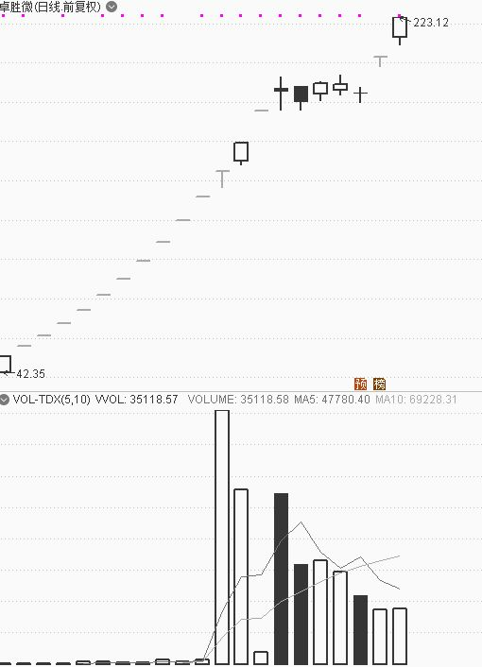

卓盛微的是本轮次新行情的火车头，是发动者和领军者。那么它为什么炒？这让我想到了我的第一本书举的案例。

我在《股市极客思考录----十年磨一剑之龙头股战法揭秘》中曾有一段话：

**新股充当博弈工具、充当主力的连环计**

这一点比较重要，也很特别 ，我想多说几句 。新股能否被炒，大多数与其自身的因素有关，但也有极少数情况，其被炒是因为主力把它当成 博弈工具和连环计来用， 它已身不由己了。最典型的是中国石油 IPO 时，主力就明显的用了连环计。中国石油 IPO 的炒作不仅仅是中国石油一只股票 的事情，它涉及到非常庞大的资金，这些资金有 SGX 新华富时中国 A50 指数期货 上豪赌 A 股指数的资金、有中国石化上的套利资金、有 H 股中国石油和中国石化上套利的资金、有与两桶油有关的 相香港认购 权证上 套利 的 资金，这些资金毕其功于一役，一定要确保中国石油在 A 股 高价上市 。 为此，它们不能冒任何无法想象的风险。为了中国石油上市成功并且保持高估值， 中国石油之前上市的两个与之高度相关的股必须被爆炒，以此来作示范效应，这两个股市中国神华和中海油服。试想，如果中国神华和中海油服 IPO 后遇到极大的冷遇或者暴跌，中国石油还会有那么多人追捧吗？所以，此时的中国神华和中海油服已经不单单代表它们自己了，而是庞大的资金博弈工具，它们充当了连环计的马前卒 ，它们只可能被爆炒，绝不可能出现暴跌。果不出其然中国神华和中海油服上市即被爆炒，这是做给中国石油看的。

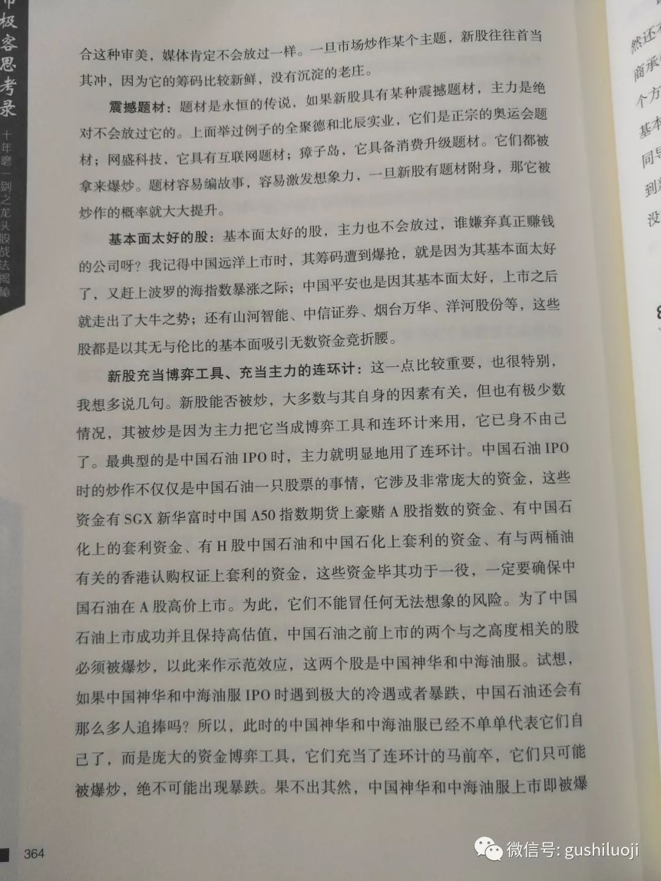

想想现在的卓盛微，再联想今天的中信出版、中国卫通，是不是有当年中国神华，中海油服的味道？

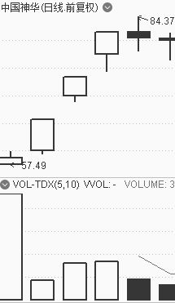 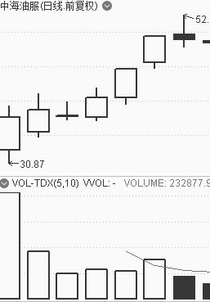

历史从未走远！太阳底下没有新鲜的事儿。

## 周期系列文章：关于周期的两个误解

2019-07-23 23:01

我有完美主义倾向，希望每篇文章都写得完美，内容丰满、逻辑博大精深，同时还要有文采。

这是优点，也是缺点。

说是优点，是因为对读者负责。说是缺点是，是因为这样会让产量下降。特别是很多精彩的思想和观点，本来不需要“长篇大论”的，何必等那么久才写一篇呢？直接把观点扔出来不就得了？

最近我也想通了，慢慢卸掉思想包袱。我以前写公众号文章，每篇几乎都花费我4个小时的时间。可是，看盘之余，哪里有时间再专门抽4个小时写文章？

除了以广告和点击量为生的公众号，它们能保持每天定时更新外，绝大多数的职业交易者，是没有办法每天写“精彩”的公众号的。因为交易，太累人了，对体力的要求是惊人的，哪里有时间来写文章。

从今天开始，我的公众号文章开始不拘一格。如果时间充足，就写多一点，如果时间不够，就短小精干。

今天，我就写个短小精干的、关于周期的文章。

关于周期，有两个误解。

其一，唯周期论。

有些人可能略懂周期的奥秘，就故弄玄虚说，交易做不好，就是不懂周期。只要你懂得周期了，就可以赚钱了。周期最值钱！所有的方法，都是皮毛，都不重要，一切的答案都在周期上。

这种观点把周期的作用放大，好像懂得周期了就一切都解决了。这个是很大的误区。为什么？

因为交易之道，是一个综合体系，周期只在这个综合体现里占据一部分，选股能力、风控能力、仓位能力、买卖技巧，都很重要。不能唯周期马首是瞻。

人是缺什么，就觉得什么重要。当你缺周期理论的时候，觉得周期太重要了，我要是会了周期就如何如何。其实，当你学了周期理论后，你依然会发现，比周期重要的还多着呢。

佛家说：有漏皆苦。龙头战法是个“系统”，这个系统里面的任何一个角落，必须都“扫荡”干净，龙头战法才能做好。周期怎么能代替“系统”呢？

其二，周期论无用论。

意思不到周期的伟大价值，迷恋方法、模型，全天候作战，同样是对周期的的不敬。

很多人探索和研究股票，喜欢陷入方法和技巧之中，做不好股票总是从方法上找原因，结果永世无法摆脱盈亏相抵的轮回。其实，其背后的原因可能是周期错了，没有掌握好攻守节奏。

此种情形，周期就无比重要。所谓“矫枉过正”，对于从来没有意思到是周期问题的人来说，周期确实无比重要。

此时，应该把自己的努力从“找方法”到“领悟周期”上来

## 请不要中一种叫“股神”的毒

2019-07-31 23:31

（诸位看上图，风景如画，这是上海外滩的别墅群。在寸土寸金的上海外滩，能够以别墅群出现，绝对非富即贵。我本次去上海就被一个好友、一个游资朋友邀请到这个附近，共叙衷肠，交流投资。市场不好，旅游和交流才是正道，天天看着市场，有什么好看的？我这次外出旅游和交流，大概一周左右，见到很多业内高手，一个整体的感觉就是：敬畏市场。几乎绝大多数的圈内大人物都在休息，大家都是用空仓或者极其轻微，甚至1%的仓位，来应对市场。但，总有另外一些人，活跃在微信公众号上，天天发交割单，天天展示“业绩”，我不知道他们是真的还是假的，但我奉劝我的绝大多数读者，请不要相信。因为我肉眼可见的真实的游资圈大佬，都在休息，我不相信那些不如他们的人天天能在公众号里赚钱。股市是一个三年不开张、开张吃三年的地方，不需要我们天天战斗，只需要等到大盘有量市场有赚钱效应的时候再来赚钱就够了。市场不好的时候休息，享受诗和远方才对，而不是天天亮剑。为了把这个道理说明白，我把我曾经发表的一篇文章重新发个大家看，希望能大家能有帮助。）

不知道各位看官有没有一种感觉：无论市场再差，无论股市再难炒，总有一种人赚钱如探囊取物，能够抓住市场上仅存的甚至是唯一的机会。

这种人大多活在微信公众号里，或者微博上。

他们最爱说的一句话：正如我……

这种人跟传统的股评家的区别是，他们会贴出自己的“交割单”给你看，认你感觉“铁证如山”。

他们对股市节奏妙到毫巅的拿捏和妖股手到擒来易如反掌的潇洒，会让你怀疑自己的智商，甚至怀疑人生。

人世间真有如此之“股神”？

如果你信，你就中毒了！

我见过的股市高手千千万，大家推心置腹交流之际，都有一个共同的态度：**敬畏市场**。凡是没有这种气质的，都是伪股神。

反观现在各种微信公众号和微博，神仙四起，每天不辞辛苦的的告诉你，他又把哪个涨停抓住了，今后又干了多少妖股；一旦遇到大跌或者调整，他有在微信公众号里炫耀------你没有看到，我早就提示风险了！

这种不叫炒股，叫玩杂技。各位看官千万不要被误导。

我认为，投资是这个世界上最考验心性的事，它的复杂程度超过很多领域。正因如此，我们一定要寻找最大的安全进行保护。

**这个最大的安全就是“势”。此种的势，主要包括两点：一是大势，大方向，也就是趋势；二是赚钱效应**。

舍此二者，凡是在术上求的，一律会被股市消灭，无论是平民百姓，还是股神大鳄，无不如此。

最害怕的是什么呢？最害怕的不是各位看官不明白这个道理，而是这个道理被中毒。

比如，明明知道投资要仗势，但是一打开微信公众号和大V文章，看到这些神人发的交割单，就发现原来有那么多“技术”可以超越“势”，于是，就在急于赚钱的心态的蛊惑下，抛弃了“势”的思维，转而陷入“术”的怀抱。

我把这种现象叫中了“股神”的毒。

其实，真正的投资，无论龙头战法还是价值投资，还是趋势，抑或量化投资，无论坚守自己的能力范围，那种企图在任何市场任何时候都能靠“术”来战胜市场的想法，是极其幼稚的。

有道无术，术尚可求；有术无道，止于术。

就拿龙头战法来说，窃以为，**龙头战法必须满足两个核心条件才能运用：一个是大级别的题材；二是市场的赚钱效应**。我把前者称为日，后者称为月，二者同时具备叫日月双辉。凡是听过我讲投资的朋友，应该都知道我的这个理论。

这也是我的龙头战法和别人的不一样的地方。我从来不再这几的公众号里像流水账一样贴今天买了什么，明天卖了什么。我只阐述逻辑和思想。因为我认为，每个人交易是自己思想的产物，如果思想讲明白，再多的案例，也是没有价值的。相反，会让别人“中毒”。

## 短线游资：黄台之瓜，何堪再摘？

2019-08-17 18:09

股神章建平，乃超级牛散，是游资敢死队的骨灰级大佬。依靠短炒起家，从几万炒到几十个亿，后来不知是被人“洗脑”还是突然“醒悟”，果断放弃擅长的涨停敢死队模式，不玩短线了，开始皈依“价值投资”。

章建平手笔大。

第一个价值投资股一出手便是11.2亿，是炙手可热的 乐视网。结果被贾跃亭忽悠，一口气吃了近12个跌停板。

第二次出手更猛，直接拿20个亿买基本面更“可靠”的中兴通讯。这回总算“价值投资”吧？结果遭遇中美贸易战，中兴通讯首当其冲被点杀，章建平吃了8个跌停板。

就当我们等待章建平第三次重仓出手的时候，他不玩价值投资了，估计他对价值投资的心态是五味杂陈，如果他也懂得古文，估计他也会和李嘉诚一样掉一个书袋：

黄台之瓜，何堪再摘？

注意，我这里丝毫没有调侃价值投资的意思，只是调侃那种“伪价值投资”。很多人以为不做短炒了，长线买一个股票，就是价值投资，这种认知是对价值投资极大的误解。

我这里还想说的一个更大的问题是：路径依赖。很多涨停敢死队的高手依靠短线技术积累了巨额财富后，想转型做长线价投，结果短线赚的钱全亏在长线上了。

为什么？

因为你短线厉害，不代表你长线也厉害。短线的技巧和绝招，不代表在长线上依然有效。

说的再俗点，你不能放弃自己的特长，去拥抱自己的短板。

我能想明白的道理，聪明如章建平者，一定能想明白，于是他重新杀回他的特长领域，重新回到属于他的江湖：短线敢死队。

一到短线阵营，就打了几个漂亮的仗，其中最炫丽的就是2018年最炫丽的股票：恒立实业。

我想此时的章建平一定是内心暗喜：这里才是我的江湖，还是熟悉的配方、还是熟悉的味道-----不就是选择最耀眼的股票，接力干嘛，这他妈的都是我剩下的。

不过这种暗喜没有过多久，估计庆祝的酒还没有凉下来，章建平就发现：短线早已不是那个短线。

2018年10月，科创板作为年度最大热点诞生，章建平依然复制恒立实业的炒作模式，接盘炒作其中人气最旺的市北高新，结果被证监会点名监控，章建平被套在市北高新最高的板上，此后一路下跌，股价几乎被腰斩。

章建平不服气，再来。

2019年春节后，章建平用接近10个亿的仓位高位接力网宿科技，结果再次被蒙杀，他几乎成了最后一棒。

不服！于是屡败屡战。

此后，章建平开起来短线正名之战，四处出击。

结果如何呢？除了市场最好时候的2-3月份，其他时候大多不理想。更可怕的是，有段时间，只要章建平的席位买什么，什么股第二天就有可能暴跌，甚至是核按钮。

黄台之瓜，何止三摘？

诸位看官可能以为我是看章建平的笑话。

错！

章建平是我心中的偶像，他的水平远远超过我们绝大多数股民，他曾被称为股市神童，至今章建平的江湖地位依然是“章盟主”。在这里，我是想通过章建平这个股市短线食物链顶端的人，来分析今天的股市生态的现状。

章建平发迹的时候，A股的短线生态非常好，即使你买错了，也没有关系，第二天能够以很小的代价出来，市场容错率非常高。而一旦对了，就有可能擒住一个龙头，吃一大波行情。短期来个连续N次连续翻倍，也是家常便饭。

可是就在章建平去做价值投资的时间关口------为什么本文以章建平为切入点来分析短线生态？因为章建平太典型了，他的转型和时间窗口与A股生态无形中契合-----2017-2018年间，A股诞生了一个叫“核按钮”的东西，短线生态再也回不到当年的时候。这期间，章建平忙着价值投资，可能忽视了这个变化，所以当他重新回到短线，以为江湖还是以前的江湖的时候，他上当了。

我有一个看龙虎榜的习惯，我发现2018年至今，章建平吃的核按钮几乎是同辈高手中最多的。赵老哥、徐晓、孙哥、深南哥，这些从来没有离开短线生态的人，比章建平吃核按钮次数少得多。

章建平吃核按钮次数多还有一个重要的原因，他好战。章盟主出手次数和频率，远远高于其他游资。

加之A股股民这些年被熊市收割，存量资金越来越少。

大股东减持；

印花税抽取；

富人和产业资金撤离；

大量新股上市抽血；

等等

哪一项，都会导致粥少僧多。市场上的“钱”越来越少，结果只能是互砍，核按钮漫天飞。

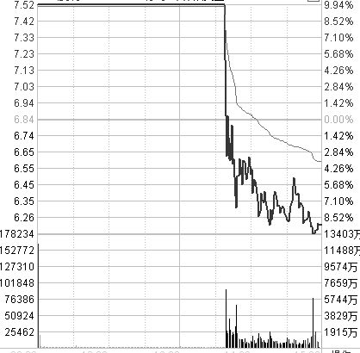

不过，以前也有熊市的时候，也有存量资金博弈的时候，可是那个时候生态从来没有这么坏。这其中发生了什么？

1、互联网的快速传播，让任何方法迅速同质化。

2、有情怀的投资者越来越少。

第一项，我以前多次分析过，这里不再展开。我们来说说“情怀”。

情怀是什么?

答：是维护生态的心胸。

不焚林而猎，不把对手盘赶尽杀绝，就是情怀。可是今天的资金短视到令人发指的程度。举一个例子：以前，大家对赵老哥买入的股票都害怕，因为赵老哥第二天喜欢砸盘。

可是今天赵老哥的砸盘，比起那些更没有情怀的游资，算是善良的。我观察赵老哥重仓的股票，他第二天一般都不会主动按核按钮，即是他的股票低开或者平开，他都维护局面，保持分时图震荡来完成出货。

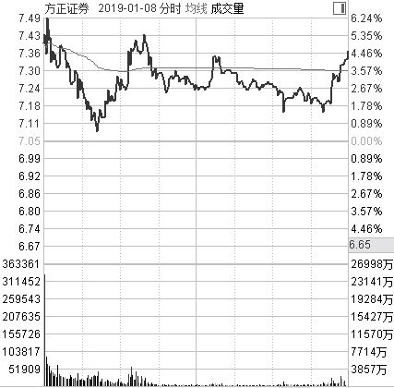

比如上图，赵老哥出货是这样的。

这是一个很滑稽的情况，以前被人说成砸盘王的，今天反而成了有情怀的，那今天没有情怀的游资，该可怕到什么程度？我们看看下面这个股票：

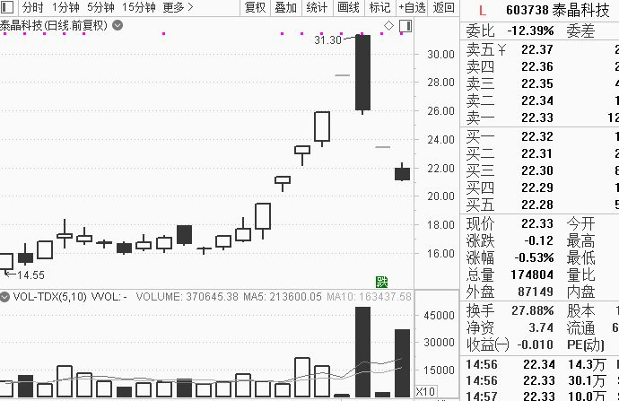

这个是泰晶科技，一旦你在这个股票上犯错误，回撤可能是30-40%，而不是10%。最大的问题是，而这种情况还不是孤例，而是普遍存在。

黄台之瓜，何止三摘呀，简直是天天都摘。

在这里，我提醒一些没有情怀的资金，核按钮按久了，最终伤害的一定是自己。因为没一个人能在生态被毁灭的市场长期存在。

摘瓜之手，请好自为之。

核按钮为主的短线生态，几乎就是最坏的生态。这种生态伤害的不仅仅是普通的选手，也包括顶级选手。

以前，章建平是收割别人的，可是今天他被生态收割。赵老哥以前更是收割别人的，可是他已经很久不敢重仓了。

这说明什么？说明如果你的水平不如他们，更不要轻易出手。

那等什么时候出手呢？等增量资金来的时候，等那些水平还远远不如你的人来的时候。

否则，也许你努力了、也许你懂得更多了、也许你的水平已经超过游资了，但你还是赚不到钱。

因为你昨天的敌人是无知和技术，而今天的敌人是生态。

黄台之瓜，你不出手，谁人能摘？

## 你真的懂“白马龙头”吗

 2019-08-27 15:48

很久不见的朋友，近期聊起“白马龙头”，说XXX是龙头，又说XXX是龙头，一时间，好像到处都是白马龙头。

真的是这样吗？

非也。

白马龙头有几个核心问题需要厘清：

1、**白马龙头不等于趋势股**。

很多人做不好黑马龙头和妖股，于是就开始做长线，甚至麻痹自己：长线才是龙头战法。可是，长线里出贵州茅台，也出乐视网和康美药业。做长线和趋势，和做龙头有本质区别。

龙头需要有领涨性，如果长线股就是单纯的趋势，而没有领涨性，它就是长线投资和趋势投资，而不是龙头战法。

2、**白马龙头也必须是龙头**。

并不是盘子大、基本面好、趋势向上的股票就是白马龙头，白马龙头必须是龙头股。什么是龙头？必须具有第一性、具有人气光环、具有板块效应。如果没有这个，仅仅是大盘股，或者中军，并不是龙头。

3、白马龙头必须有驱动力。

无论什么龙头，都必须有明确的驱动力，龙头的最核心驱动力就是题材和热点，如果没有大级别的题材和明显的热点，基本面好的大盘股，无论怎么走，它也不是白马龙头。

-----请注意，这里并无高下之分，并不是说趋势股或者长线股不好，而是说龙头是龙头，趋势是趋势，二者并不是一回事。

趋势股的做法是按照基本面或者长线技术特征来做，能把它做好，也非常了得。白马龙头的做法是按照领涨性和题材性来做，做好它，也不容易。

上帝的归上帝，凯撒的归凯撒。

这个市场上最忌讳的就是用一种方法做所有的股票。股票是有分类的，价值股和周期股做法不一样，成长股和价值股做法也不一样，当然，跟风股和龙头股做法更不一样。

**白马龙头本质是领涨股，而趋势股有的是领涨，有的是跟风。二者不可混为一谈**。

如果重新回到看趋势，回到看形态，而不论该股是否领涨、是否有板块效应、是否在两市具有市场地位，那就会重新回到历史老路。

需要特别强调的是，很多人做不好黑马龙头和妖股，于是否认一切短线主升浪的做法，其实是走另外一个极端。

我认识很多朋友，在2017年没有赚什么大钱，末了突发感慨，还是价值股可靠，还是长线好，于是在高位买了很多当年的趋势牛股，结果套到现在还没有解放。

任何投资都有死穴和盲点，趋势股，或者所谓价值投资的最大盲点就是：高位迷恋价值投资，被研究员洗脑。

关于白马龙头内部的很多细节，本人在新书《龙头信仰》有详细的论述，希望能够引起大家的重视。

另外，龙头战法与时俱进，今天的龙头战法远非2年前的龙头战法，我在《龙头信仰》一书提到，今天的龙头战法是一花三叶，一龙三脉：

以贵州茅台、腾讯控股为代表的龙头，是股权龙头一脉；

以浙江龙盛、美锦能源为代表的龙头，是白马龙脉一脉；

以九鼎投资、人民网为代表的是龙头，是黑马龙头一脉。

一花三叶，方是完整的龙头战法。如果只看到其中的一个，而否认其他两个存在，都是对龙头战法的片面认知。

## 白马龙头：这个江湖水更深

2019-10-08 15:16

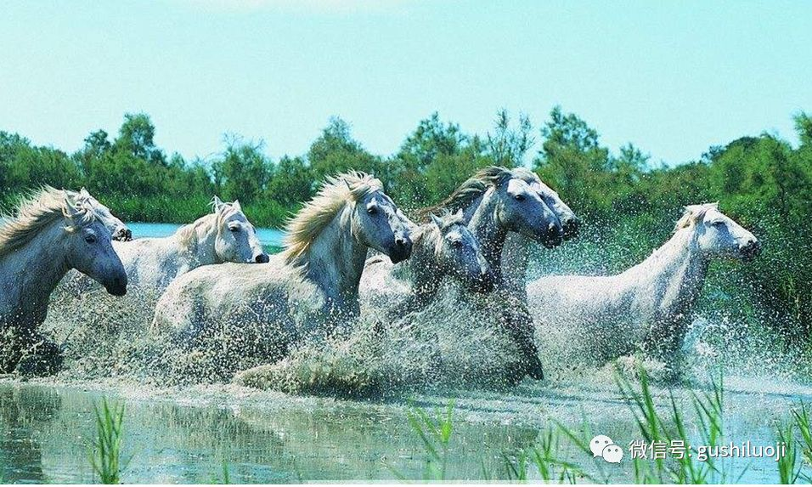

国庆前几天，有个朋友给我发个大名鼎鼎的“高人”的一篇文章，里面大谈科技股，大吹趋势白马的投资，甚至站在人类文明的历史长河的高度上，说科技趋势股如何如何。

读罢，我内心那个窃喜呀。

为何，正好我那几天前后把科技股清光。还有一点尾货，正好趁着他们唱多，好出货。

科技股，从中国软件跌停（9月10号）开始，就进入退潮阶段，沪电股份高位M头破位（9月26号）标志着狂欢已经进入尾声。

而卓胜微和移远通信的高位滞涨，更多的说明科技白马的危险。此时，君子应不立于危墙之下。

但就是此时，无数个大V、公众号写手和名人，鼓吹科技趋势股。可见，被洗脑的有多厉害。

很多人看最近几个月，白马科技股沿着趋势走，好爽呀，于是就根据这几个月的走势来建立模型，突然“悟道”了，原来趋势股才是龙头战法的正道，于是得出白马趋势龙头如何如何。

表面上是独立思考，其实是统计陷阱。要研究白马龙头战法，那至少也要拿最近5年的数据说话吧，甚至要拿最近10年的数据，而不能仅仅根据沪电股份几个白马股的走势，就得出白马趋势应该如何做。

我在《股市极客思考录》里提过，**对于价值股，最害怕的就是高位迷恋价值投资**，被研究员和分析师洗脑。

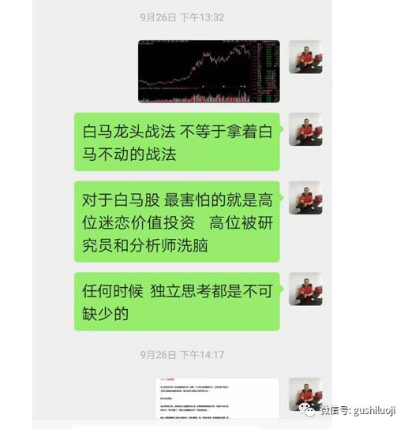

说到这里，不得不跟大家聊聊白马龙头战法。

龙头部落内部，熟悉我的人，都知道，我的龙头战法体系有一黑一白之分，具体来说就是黑马妖股和白马龙头之分。黑马龙妖就是九鼎新材、贵州燃气这类的股，这类的股我们分享很多，就不在这里重点说了。在这里重点说的是跟大家说说白马龙头。

很多人只知道我做黑马龙头用功深，其实，我做白马龙头用功更深。可以这样说吧，从去年春天到现在，真正的白马龙头，我一个都没有错过。每当别人说我做黑马龙妖狠时，我都不去争辩，其实，我心里想告诉他们：其实我最拿手的是白马龙头。

而且，很多白马龙头，我买的时候，都在微信公众号暗示过，甚至明示过，在很多群里，我也说过。比如：罗牛山、攀钢钒钛、鲁信创投、卓胜微、浙江龙盛、沪电股份，等等。

最让我自豪的，是我的一个学生根据我的白马龙头思想，豪取浙江龙盛。

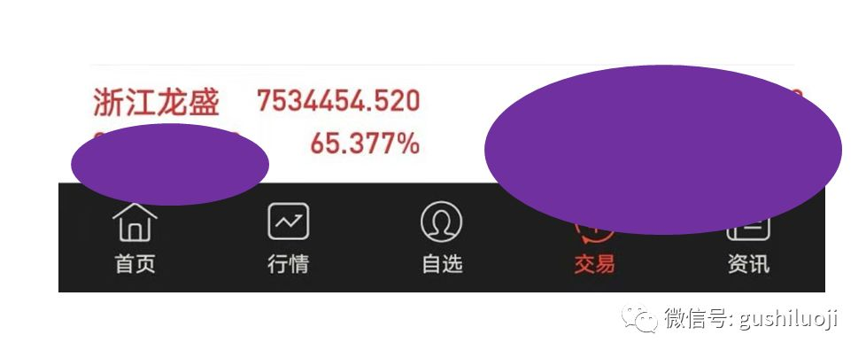

事实上上，他不止这个账户，还有一个1000多万的账户，也进去了浙江龙盛。而且，根据我的提示，全身而退。

但，如果仅仅看到白马龙头的光彩你就错了，白马龙头的坑更难防，为什么？因为它以天使的面孔出现。

有个朋友，高位进去浙江龙盛，套几个点，一直不卖。我问为什么？对方回答：反正它业绩好。

呜呼。

就像本文开头一样，很多高位唱多白马龙头的人，他们的逻辑其实是一样的：高位被研究报告洗脑，迷恋白马龙头天使的一面。

前段时间，还有很多好朋友给我推荐猪肉股，并引经据典，给我看一大堆数据。其实，那些数据都是研究员发给他的。这个时候我没有办法跟他争辩，因为他的数据更“充分”，他反而会奚落我不懂价值。

关于白马龙头的坑，说再多也说不完。

2017年的时候，还是641当政，几乎全年都是白马龙头的天下，那个时候，科技股也走过一大波趋势，比如士兰微、紫光国微、华大基因、科大讯飞、

江丰电子，等等等等。其实，那个时候也有很多大V高谈科技救国，股市的未来就是科技的未来。结果呢，很多人也是套在科技股上。

我有个私募公司的学生，做七一二和贵州燃气赚了很多钱，后来感慨道：终于把亏在白马科技股上的钱赚回来了。后来任何人跟她谈白马龙头股，特别是科技类趋势股，她都提防三分。

趋势股，并没有我们想象的那么好。

不能因为这三个月出现一个沪电股份，就觉得天下大变，就觉得趋势股可以无限趋势下去。就觉得做趋势类白马才是投资的正道。

虽然我本对白马龙头股很有感觉，但我也坚决反对在白马股上人云亦云，更反对在科技股上喊口号，空谈历史趋势。

白马龙头不比黑马龙头简单，白马龙头也并不比黑马龙头高尚，白马龙头的稀缺性也并不比黑马龙头好多少，甚至白马龙头更稀缺。

那些觉得白马龙头好做的人，很可能是没有怎么做白马龙头的人。是看着好看，做起来照样需要很深的功夫。

白马龙头走起来，其趋势浩浩荡荡，行云流水，仿佛白马龙头很傻瓜，很简单。事实上，未必如此。

股市，压根就没有简单的事儿。

我做白马龙头很多年，跟踪研究白马龙头，包括数据收集，历史回测，也有很多年。我第一次公开给龙头部落的朋友讲白马龙头是在2017年夏天，那个时候正是方大炭素和沧州大化如火如荼的时候。但，那个时候很多人对白马龙头的接受度还很多低，大家都渴望黑马龙头的技巧。

后来我公开分享白马龙头的时候就少了，只是做白马龙头，不说了。

其中还有一个原因就是白马龙头走的慢，经常不涨停板。我曾经因为做白马龙头股，被很多人嘲笑是做杂毛。

当时我做罗牛山，很多人笑着说：彭老师给我们讲龙头股，他自己尽做杂毛。

其实，很多人那个时候根本不懂罗牛山就是龙头，只是很多人还在贵州燃气的旧梦里，认识不到龙头的一花三叶，更不认同龙头股有白马龙头一脉。

后来我陆续做了攀钢钒钛、张江高科、鲁信创投等票，其中做张江高科的时候，我还打电话给湖南的一个私募操盘手，让他在2018年11月15大胆干张江高科。

再后来，我又陆续做京东方A、深天马A、浙江龙盛、沪电股份，特别是在做浙江龙盛的时候，我几乎反复跟很多人解释，浙江龙盛就是龙头。当时很多朋友在做顺灏股份高位的低吸反包，我还跟他们抬杠说，浙江龙盛更有前途，才是真正的龙头。

后来浙江龙盛彻底走出来了，很多人才意思到：原来龙头可以这样做。

从此之后，问我白马龙头战法的人越来越多。特别随着时间进入6月份，沪电股份一骑绝尘，贵州茅台独领风骚，白马龙头以横扫千军之势，让所有人都知道了它的好。

恰在此时，我的新书《龙头信仰》出版，里面重点提及龙头股一花三叶，白马龙头是龙头战法的重要一脉，很多人才真正接纳它。

但，此时，很多人对白马龙头的态度是从一个极端到另一个极端。仿佛白马龙头就是不跌的股票，它跟黑马龙头不一样，黑马龙头容易核按钮，而白马龙头天然安全，可以无脑买，可以跟着趋势一直下去。

这其实是对白马龙头的极大误解。无论是什么股，都有顶部，都有出货的时候。不能因为出了几个白马龙头，就觉得白马龙头一直走趋势，一直”趋势”下去。更不能说白马龙头有业绩，不怕跌。

而很多普及白马趋势的人，包括一些所谓的大V和微信公众号写手，他们 本身就是被洗脑的对象，还有很多书呆子，指望他们告诉你白马龙头的真相，更不可能！

白马龙头既然是龙头，它一定有其顶部，无论其趋势看起来有多么势不可挡，也一定有出货的时候。在A股，股票的本质更多的是筹码游戏，无论它披着题材的外衣，还是披着业绩的外衣，或者什么科技的外衣，它都摆脱不了这个游戏的本质。

中国南车可以从39.47跌到7.3，四川长虹可以从66跌到2.7,中国远洋可以从68.4跌到4.6，康美药业可以从51.77跌成ST，凭什么你的白马趋势股可以一直涨？须知，他们当时也是风头无二的白马！

所以，白马龙头的做法，是一件严肃的事情，不能空喊口号。

如果你想做白马龙头，想做趋势股，必须：

1、**对白马龙头的驱动力有根本性的了解，知道它为什么涨**

2、**对白马龙头的顶部结构有敏感的认识，能识别顶部的特征**

3、能够克服研究员，分析师，首席，各种大V和专家的忽悠，根据股市的逻辑来买卖，特别是白马龙头处于高位的时候，要本能地抵制各种大神的洗脑行为

4、过往不恋，不要跟股票谈恋爱，白马龙头也一样。

说这么多，是告诉大家，白马龙头战法是一套完整体系和逻辑系统，而不是简单的跟着趋势走。

对于没有方向的人来说，任何风都逆风，任何趋势都是下跌市。

当然，我们也不要被白马龙头吓着，事实上，白马龙头的规律研究透，它确确实实比黑马龙头更容易操作。因为它：

1、不会动不动一字板，也很少几秒钟拉到涨停，它可以让你随便买，时间更自由。

2、不会核按钮，看懂了它出货，可以慢慢卖。

3、仓位。白马龙头一般盘子大，对于资金量很大的朋友，也可以放心大胆操作，因为你一下子买几千万，对盘面影响没有那么大。

4、规律性更强。白马龙头是一批超人冷静的资金在做，它没有那么多情绪资金，其行为的计划性很强。

总之，白马龙头如果得其法，更适合大资金者，更适合上班族，更适合机构。

## 宝鼎科技：别人炫“成绩”，我们来炫“逻辑”

 2019-10-10 19:56

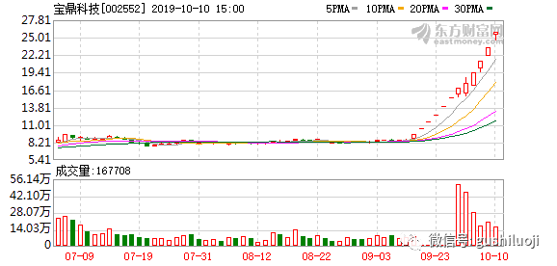

宝鼎科技又诞生了一批弹冠相庆的“股神”。

各大微信群里，本来默默无闻的人，突然攘攘到：我有宝鼎科技。

其他人也争先恐后：我也有！

现在再去说这个股，就真有点时候诸葛亮了。但是，梳理这个股票的逻辑，力争逮住下一个宝鼎科技，才是最要紧的事情。

趁着这股股有热度，我就给大家分析下这个股的逻辑。

其一：股权转让题材。股权转让最容易出龙头，特别是股权转让给特殊股东，比如亚夏汽车，三江购物，四川双马，以及刚刚过去的九鼎新材。

但是，股权转让都能出龙头吗？非也。很多股权转让出不了龙头，那么该股为什么成了龙头了呢？还有一个最重要的因素：周期。

其二：周期的逻辑。什么是周期？你可以最简单的理解为起承转合，王朝更替。周期理论讲起来没有那么容易，我曾经在本公众号上写过几篇周期的文章，感兴趣的朋友可以去看历史文章，有机会我再专门写点周期的东西分享给大家。

这里用最简单的一个道理给大家说说为什么宝鼎科技的周期对。因为宝鼎科技诞生在两个最佳的地方。

1、**空间周期**。宝鼎科技前后，市场高度被压制在3板附近，近期也好久没有出现大妖股了。可以说是名副其实的空间周期的低潮期。从谷底往上打，最容易出现妖股。

2、**天时周期**。什么叫天时，就是重要的日子。国庆和春节，是我们最大的两个假期，赶在长假期间，容易出现重大的穿越龙。比如今年春节跨越了一个银新能源，东方通信本质上也是春节长假周期的产物。宝鼎科技得天时呀。

那问题来了？为什么同样是这个天时，其他纯三板四板的空间板都没有成为龙头，而宝鼎中间还走一个非涨停板，却成了龙头了呢？

我认为，美就美在中间那个非涨停板。这就是第三个逻辑。

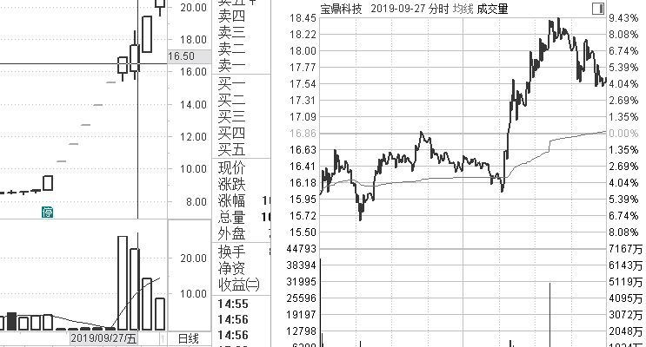

其三，**示弱**。龙头成长过程，往往都有一个示弱。这个示弱可以是烂板，可以是仙人指路，甚至可以是大阴线。示弱并不是主力没有那个力量，而是故意示弱，好拿更多的筹码。三江购物，东方通信，风范股份，电魂网络，金力永磁，都有试弱的K线。

示弱还有一个意图，就是故意绕开所谓空间板，让那些专门数板的人不要发现它，不做空间板。这就是跳出以空间板来定义龙头的人的注意。

但是，再狡猾的狐狸，也有露出狐狸尾巴的时候，9月30日涨停的时候，我觉得它有意思。

至于为什么有意思，大家可以看我这个公众号很早以前的一篇文章，那篇文章是分析中原特钢的，写于2016年2月份，中原特钢的涨停板在春节前最后一个交易日，而宝鼎科技的涨停板赶在国庆节前最后一个交易日。

这难道不是有意思吗？

当然，你把上面所有逻辑都加起来，也不足以推导出宝鼎科技一定是龙头，因为还有运气和概率成分，还有很多人力所不能分析的地方。

所以，当某某人说自己多么肯定的说某某股是龙头的时候，我就不跟他争，因为他根本不懂股票。

说概率大可以，但说“肯定”绝对是错的。

再说，既然那么肯定，当初买的时候怎么不说？为什么现在才说？

我就做不到绝对肯定，我也很少在群里说这个股票，只在私下跟几个朋友交流过这个股票，也只轻仓买了，不值得去怎么说。

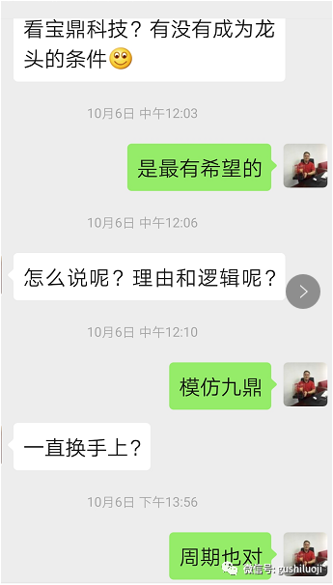

为什么看对没有重仓？其实这就是投资的本质，在不确定的迷雾中尽量寻找最大的确定性，而且还要取舍。事后看，宝鼎科技是龙头很清楚，但是事中，你要考虑的因素太多，同时还与状态有关。

临盘的状态是那些纸上谈兵的人永远难懂的。特别是今天的A股，分时图经常秒板，电光火石之中，仅仅“懂”和“会”，已经不够了，还要有“愿力”，那什么是“愿力”呢？

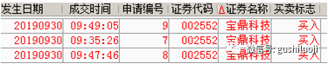

“愿力”者，虽万千人看空，吾往矣。投资练习到这个层面，才是真正的一眼花开，这也是我永远追求的至高境界。

本文即将结尾，对了，宝鼎科技的最后一个逻辑还没有跟大家说，什么逻辑？

二个字：气质！

宝鼎科技具有妖股的气质。至于怎么解释气质，我现在还没有想明白，等我想明白了，再告度大家。

它们有一种共同的气质：最危难的时候，横刀立马！

## 漫步者：重新定义龙头

2019-12-10 21:28

每隔一段时间，都有人讨论龙头战法是否失效。

如果这种讨论在龙头本身之上，我是很乐意见到的，但是，我经常看到讨论的双方，无论是支持龙头战法者还是反对龙头战法者，其所列举的案例很多都不是龙头股，看得我觉得“跑题”。

如果双方只是都用“龙头”这个词，但是其所指都不是龙头股，那么这种讨论所得出的结论，都与龙头战法无关。

其背后最大的问题在于：什么是龙头股？怎么定义龙头？

平时找不到那么好的案例，最近今天正好漫步者傲视群雄，可以在这个情况下来拿这个例子，探讨下什么是龙头。

我对龙头的认知，可能和很多人不一样，我曾在《龙头信仰：股票投资深处逻辑的破执与取舍》（中信出版社）一书中，深入地写出我心中的龙头，具体来说就是龙头四维：

第一维：价值性，龙头必须具有价值加持第二维：对外影响力，说白了就是领涨第三维：市场性，龙头是打出来的，不是谁钦定的第四维：第一性，识别度和人气最高

我们用这个四个维度来好好谈谈下漫步者。

虽然漫步者今天出了减持公告，对未来的走势蒙上扑朔迷离的一面，但这不影响我们以漫步者为例来看看龙头四维。

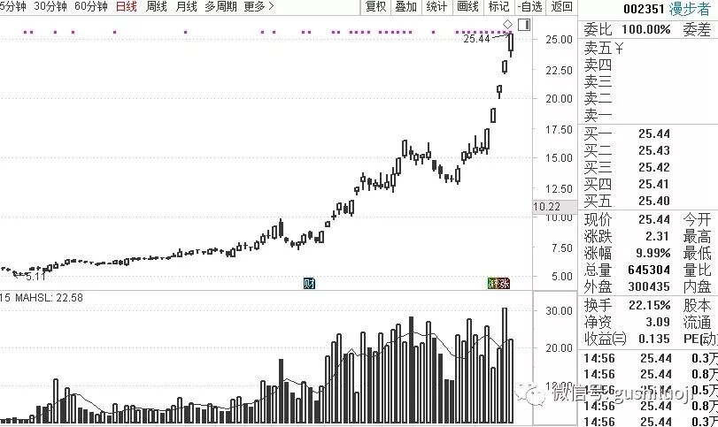

第一维：价值性。价值是龙头的定海神针，我认可的龙头股必须具有价值加持，没有价值的纯炒作，即使涨上天，也未必是经典的龙头。漫步者是科技产业链上的一环，它有独立的品牌TWS耳机，业绩预增是其核心底气。

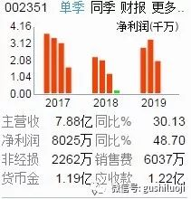

也许有人会说，漫步者虽然有业绩，随意基本面极大改善，但是估值也很高了，市盈率已经很过分了。

其实，这是不了解股市。我在《股市极客思考录》上曾经讲过，股市是先透支后还债。在投资阶段，股价可以远远高于估值。

之所以估值还很高，依然说明它是有价值性，是因为漫步者炒作的“初心”是业绩暴增和TWS耳机的基本面，而不是纯粹的图形好看。这一点让漫步者成为龙头有了第一次的底气。

第二维：对外影响力。

这个就更不用说了，自从漫步者暴涨一来，它不但领涨了耳机板块，也领涨了科技板块，甚至最后领涨了大盘，让整个市场围绕它转。它对外的影响力毋庸置疑。

佳禾只能、国光电器、共达电声、奋达科技、雷柏科技，以及科创板的几个科技股，无不是受到漫步者的影响。

第三维：市场性

龙头是打出来的，而不是钦定的。市场性就是拒绝YY。很多人也许会说，XXX比漫步者基本面更好，拒绝认可漫步者龙头的地位。

可是，市场都承认了，你还拧巴个啥？

股市不是对基本面的线性反应，而是大约正确的反应。漫步者走到今天，是市场选择了。

第四维：第一性

第一性就是人气第一，气势第一，更关键的是“第一个”启动。别看今天那么多智能穿戴股票嘚瑟，他们都是漫步者暖场的产物。

春来我不先开会，哪个虫儿敢做声？

在大盘暴跌的那些日子，在周期混沌的那些日子，是谁在在一路拉升？是谁在迷茫之中就先知先觉的前进？是漫步者。

漫步者这个第一性气质是它用王者之气打下来的。

当然，并不是漫步者涨了才说他是龙头，连续涨四个板、五个板的股票很多，有很多只是涨了而已，而不是龙头。

龙头的灵魂是领着兄弟们一起涨，且自身逻辑强硬，价值加持，而不是只管自己涨。

我们看龙头要看灵魂，看内核，看本质，而不是仅仅看股价涨了。如此，我们才能真在做到重新定义龙头。

## 做股票时，你恐高吗？

2020-02-18 22:54

今天给大家分享一个心法，那就是高，恐高。

很多人看盘是，股票软件是打满整个屏幕的，一眼看去，有的股票低，有的股票高。

这里面有一个很大的误区，就是框架效应。

什么叫框架效应呢？我们来一个图：

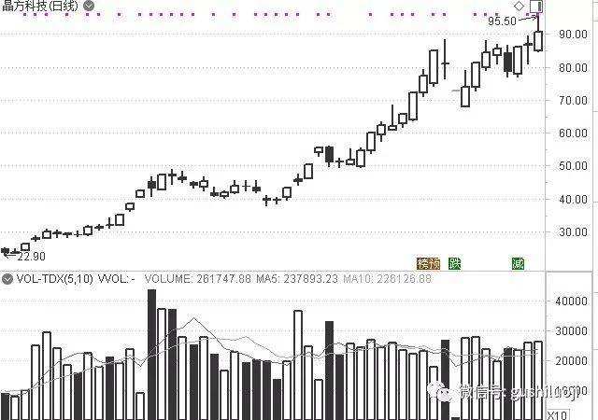

假如该图是今天的收盘，很多人会有一种误解，就是该股顶住天花板了顶到自己的电脑右上角了，好像涨不动了。

是不是这样的，不是的，我们来看第二天：

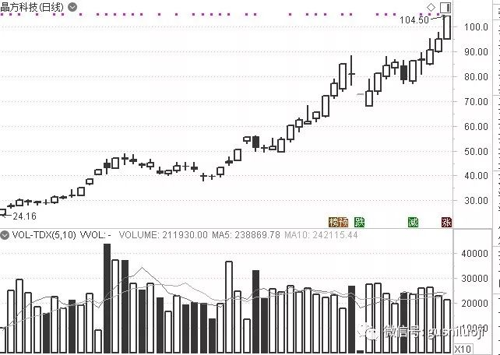

第二天，它又往上顶一顶。

为什么昨天感觉顶到电脑屏幕的顶了，今天还能顶呢？这就是框架效应，你以为股价到了电脑的顶了，就是股价的顶，其实不是。

你用电脑，或者软件的框架，来框住股票，很容易形成一个误区，就是这个股票太高了，涨不动了，都定到头了。

事实上，股价是运动了，如果再涨几天，当成你看到的顶，会被踏平，变的比较低。比如，我们再推一天

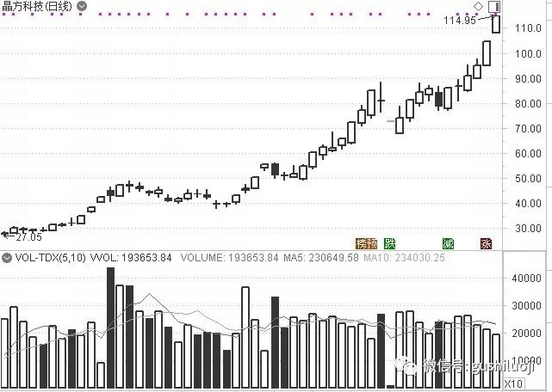

我们看看这幅图，是不是当初那个图，就变成低了。

我们可以再来举例子，看看美景能源，先看第一幅图

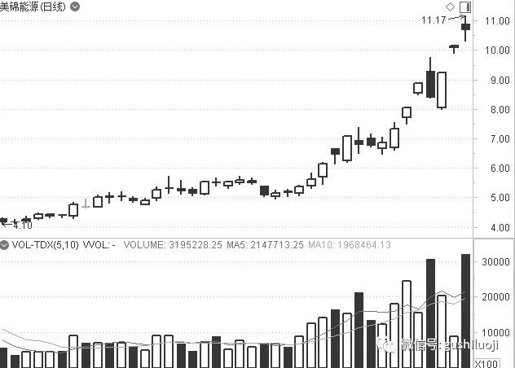

是不是感觉是一个影线，十字星类似的玩意，且量很大，盯住的电脑的右上角？很多人都觉得涨不动了。然后我们看看后面几天：

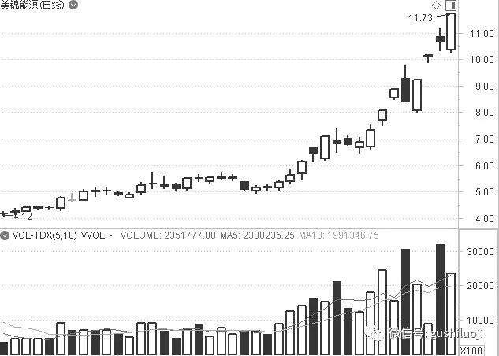

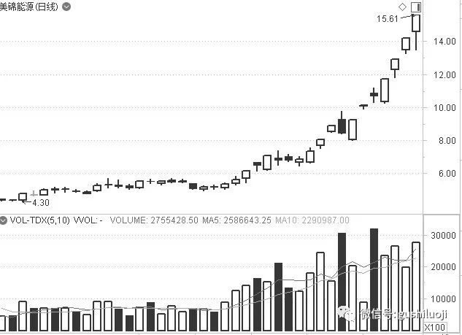

特别是站在最后一幅图看刚才那个十字星，是不是感觉那反而是半山腰。

为什么是这样？其实是我们的框架协议，用电脑屏幕来框定自己。

很多人对高的定义不是由它的定位决定，也不是看估值和空间，而是感觉股价盯住电脑了。其实这是错的。

一般来说，市场火爆的时候，我们还必须专门找这个顶到头的股票来说，你看看赵老哥，非常喜欢做这类类型的股票。

很多时候，这个类型的股票，就是龙头的特征之一，不信，再给你看个盯住天花板的股票，看看后来顶了多高：

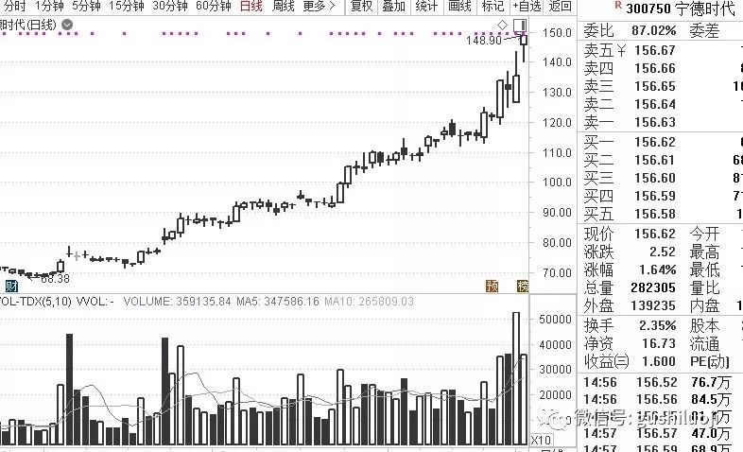

看起来这个够高把，但就是这个高，作手新一，机构他们，买了很多。

有时候，高才是好，高才是龙头的特点。

希望大家摆脱框架效应，拥抱强势，拥抱龙头

## 经常遇到龙头股走一字买不到，怎么办？

 2020-02-20 16:39

每当一个热点题材来临的时候，我们能够清晰的看到：

好的股票都一字板，买不到；能买到的不是龙头，不想买。

怎么办？

这个问题好像是个问题，但事实上它是一个不应该成为问题的问题。

我们举例来看。

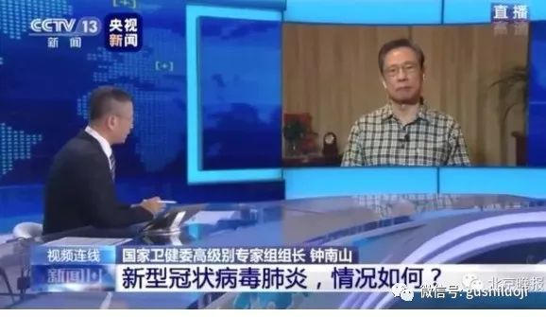

春节前，钟南山院士说疫情很严重，存在人传染人的现象，当前没有特效药，带口罩是一个很好的阻断传染的方式。

当时，口罩股涨势很凶猛，泰达股份、奥美医疗、振德医疗几乎都是一字板，稍微不注意就买不到。这对参与口罩题材来说，仿佛是一个问题。

但，如果你被这个问题挡住的话，可能一辈子做不好龙头。

为什么？

因为这个问题总有化解的时候，关键是当一字板打开的时候，你在哪里？

我们以泰达股份为例来说明：

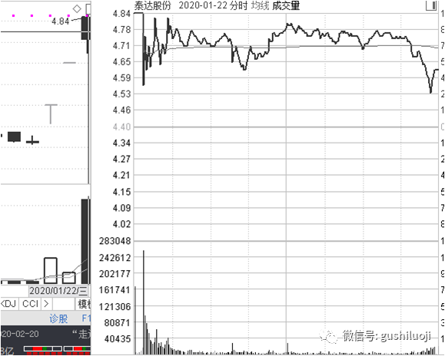

(口罩股，我在很早之间就反复提示，它们是下一个核心热点，大家可以点击红色的关键词，看看我当初的分析：[口罩](http://mp.weixin.qq.com/s?__biz=MzA3NTI4NjIxMg==&mid=2652068467&idx=1&sn=cbbd64663406be8b40701266f9977214&chksm=849529d8b3e2a0ce850f6733dea72519c4b50886aadd40088160c326b4e36d2ebafa9bc4ac2f&scene=21#wechat_redirect)）

这一天，泰达股份打开涨停了，几乎全天都可以买到。此时此刻，你的内内心世界是怎样的？

如果你的内心还停留在：封住一字板就是龙头，打开涨停板了，就不是龙头了。那可能一辈子也做不好龙头。

很多人有这个毛病，一个股票不给你机会吧，你天天叫好。一旦给你机会，你又害怕。

这样的例子非常多，我们再来看几个：

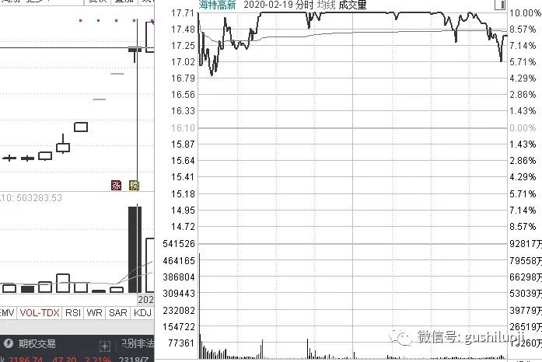

（海特高新，氮化镓领域的基本面最正宗的股票，我在周末详细梳理了氮化镓受益股，海特高新很重点提出，大家可以点击看看：氮化镓 [这个周末：GaN，再融资](http://mp.weixin.qq.com/s?__biz=MzA3NTI4NjIxMg==&mid=2652068675&idx=1&sn=1ffbd03408151e635573ff92e1545ee2&chksm=849528e8b3e2a1fe87d55cb7fc7ae9880863189d919cc6e8fd80f8b1ad041f51a5657f579dd2&scene=21#wechat_redirect)}

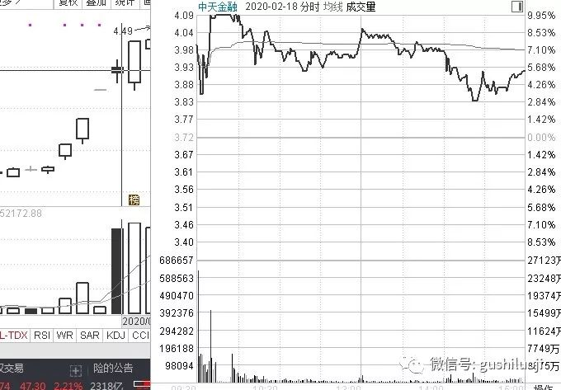

中天金融，很早就确定了身段优势，最先领涨。一旦金融启动，大家应该最先想到它，该股在2月18打开涨停，该天你有没有害怕？

这样的例子还非常多，通过分析我们可以看到：“买不到”是一个伪命题，关键时刻不敢买才是问题的核心。

想买买不到，能买到时不想买。这个问题在我们龙头部落内部叫“首鼠两端”。这个问题不解决，就无法把龙头战法落实到实战层面。

怎么解决？

就是**胸中要有终点和级别，也就是说，要知道一个题材的级别和性质**，大概能感知到它的高度，只要没有达到它的高度之前，都是买点。

所谓大格局，就是指这个。

这种视野跳出了K线和分时图的惊吓，跳出了传统的技术分析，直接用战略来指挥操作。

对于龙头战法，很多人太纠结买点，在买点上首鼠两端、左右害怕。我希望能扭转大家的这个思维，让大家转变为以选股为中心，只要能选定龙头，哪怕天涯海角，我都不会放过它。

因为，确认过眼神，“我遇上对的人（股）”！

## 我分析股票最根本的逻辑（一）:供求关系

 2020-02-26 21:20

我公众号的名字叫“股市的逻辑”，因为我内心深处认为，**逻辑至关重要**。

逻辑这个词最初带给我震撼的是索罗斯。刚做股票那会，我喜欢研究索氏投资风格，当我看到他在狙击英镑之前，对他的操盘手德鲁肯.米勒说：

*既然逻辑上无懈可击，为什么不全力以赴？*

我瞬间就震惊了，原来“逻辑”才是顶级玩家最在乎的东西。我把这个道理，放在我的《香象渡河》序言第一句。

很多人常会争论：基本面重要、还是技术面重要？我的观点是，逻辑面才是最重要的。

基本面，或者技术面，都是“菜”，是”原料“，而逻辑才是”厨艺“。从”青菜“到餐桌上的”美味“，”厨艺“才是关键。

股票市场也是一样，逻辑才是股票市场的关键“厨艺”。

我每次重仓股票，都求逻辑上无懈可击，否则不敢造次。在我的心中，**逻辑是有轻重之分的，或者说是有级别之分的**。有的逻辑，一个顶十个，有的逻辑，仅仅是锦上添花。

那么什么逻辑是最重要的呢？

供求关系！

供求关系是西方经济学最基础的词汇，我认为它同样也是做股票最基本的、同时也是最重要的逻辑。

我认为，股票做到底层，是不分实体经济与虚拟经济的，就是不分是做企业还是做股票，他们最底层的逻辑应该是共通的。

供求关系是实体经济最底层的逻辑，所以，它必然也应该是最股票最底层的逻辑。

我们上大学学习经济学时，都学过萨缪尔森的名言：

*如果一只鹦鹉学会了供求关系，它也能成经济学家。*

可见，供求关系的重要性。

最能领会这个逻辑重要性的是企业家。我记得任正非当初做交换机代理的时候，发现中国特别缺那个玩意。而中国企业几乎生产不出来，都是代理国外。巨大的市场需求，刺激了任正非，他后来就决定重点发展通信设备。并把通信行业的伟大前景，描绘给身边的同事。

当时华为缺知识分子，有一年有几个高级知识分子来华为参观，任正非当着这些人的面大谈通信行业的巨大蓝图，其中有一个人被任正非的气魄感染，毅然决定放弃原单位的优惠待遇，立即加盟还前途未卜的华为。这让人就是郭平。

不光任正非，几乎所有的企业家都对供求关系高度敏感。

我记得当初让马化腾坚持去做腾讯QQ的，就是基于需求量暴增的简单逻辑。据说，马化腾的钱烧光了，四处拉投资，四处筹钱。

*别人问马化腾：你拿到钱后，怎么挣钱？*

*马化腾说: 我现在还不知道。*

*又问：那我为什么投钱给你？*

*马化腾说：我坚信它能挣钱。*

*又问：你凭什么坚信？*

*马化腾：因为每天用QQ的人很多，我们后台的服务器根本应付不过来。这么多人用的东西，它一定会挣钱。*

上述是对话是真实的，大家可以查看腾讯传，只是文字换成我的表达。马化腾当时坚信QQ伟大未来的最大理由就是供求关系，爆炸性的需求，绝对能够赚到大钱。

当然，马化腾这个逻辑中，需求端是无限增加，供给端并非绝对稀缺。

如果现实世界中有一种生意，需求端无限增加，但同时供给端有瓶颈，那么这种生意就绝对值得你去押大赌注。我们想象，什么生意是这样的：

*2006--2015年，中国一线城市核心地段的房地产是这样的；*

*2017年上半年，石墨碳极曾经在短暂时间内是这样的；*

*iPhone刚上市的时候，它的盛况是这样的；*

所以，他们的利润都是最丰盛的。利润丰盛，其股价绝对一飞冲天。大家可以看看那个时间段的万科、方大炭素、苹果的股价，是不是那个岁月里，最耀眼的股票。

这个底层逻辑，即是实体经济的最大逻辑，也是股票投资的最大逻辑。

我分析股票，最初的起心动念都是供求关系。供给端和需求端，至少有一方能刺激股价，这个股票才有得玩。

*要么需求端暴涨式增长；*

*要么供给端受限；*

当然，最好是同时发力：**需求端增加，供给短受限。**

这个情况可以用一句通俗的解释：既让马儿跑，又不让马儿吃草。

经常有人问我，你看新闻看啥？其实就是到处看哪里出现供求关系的变化。

这次口罩行情，我之所以从春节前到春节后一直看好，就是因为我用最根本的逻辑在思考问题，并不是看盘面看出来的。

道理很简单：以前只有医生用的东西，现在每个人都用，无论提供这个东西的企业是否赚钱，股价必然有回应，就这么简单。

如果供给略微再受到限制，那么股价迟早冲天。

如果说口罩本身，供给端可以提高，但是口罩的材料，特别是中间的过滤材料，熔喷布，是有一点供给瓶颈的，所以，我们把最重要的焦点放在口罩材料企业上：道恩股份，泰达股份。

就这么简单，这就是口罩逻辑的根源。

至于企业是否赚钱，就跟当初马化腾回答QQ是否赚钱一样，那是后续逻辑。最主要的，是否有人大面积的在用。

凡是我发现一个东西，大面积有人用，供求关系只要有一方出现变化，其相应的公司，我都会去高度关注。

去年的TWS耳机是如此------需求端变化；

去年的猪肉是如此-----------供给短变化；

今年的特斯拉产业链如此-----需求端变化；

今年的芯片产业链是如此----需求端变化；

今天的口罩股也是如此------需求端变化。

股市会千变万化，龙头会你方唱罢我登场，但供求关系这个逻辑我相信再过一万年也不会变，因为它是所有眼花缭乱背后，最根本的那层窗户纸。

## 口罩股：过去，现在，和未来

2020-02-28 21:29

那还是2002年。

除了刀郎的第一场雪，段永平在那一年做的一件事，也奠定了他日后在投资界封神的地位。

彼时，三大门户的网易股价徘徊在1块钱左右的时候，全球投资人都倒吸一口凉气，因为面临摘牌风险，很多人避之不及。

此时，一个叫段永平的人，找到身边能找到的所有钱重仓网易。理由只有一个：游戏市场巨大无比！因为他曾经做过小霸王，懂得那是一个巨无霸的市场。

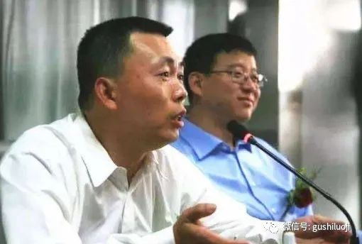

这个案例曾影响了但斌，因为他错失了一个绝好的机会。

我曾记得在一篇但斌的文章中，看到但斌对段永平投资网易的欣赏。所以，当腾讯在香港上市的时候，但斌毫不犹豫的重仓了他。错过网易，不能再错过腾讯了！

后来，网易涨了100多倍，腾讯涨了接近175倍。



（但斌的很多思想曾经深刻影响了我，他的《时间的玫瑰》我曾反复阅读，2019年，我的《龙头信仰》和《香象渡河》曾托中间朋友请他写序，很荣幸的是他开心的答应，此情至今未报。）

段永平和但斌惺惺相惜，精彩而成功的投资故事，更深深刺激了我。也让我想起2006-2012年我买房的经历。那段时间，天天看着房价涨，天天寻找股价涨不动的理由。任何一次打压房地产的政策，任何一次房地产的风吹草动，我都欢呼，结果房价从来不跌，我错失了房地产最大的牛市。

我错了，我没有看清楚那是一场需求端巨大的革命，任何利空或者回调，都是买入机会。

所以，今后任何一次炒股，我无比关注需求端的革命。

前几年，流行“供给侧“这个词，因为国家有“供给侧改革“，仅仅就这一个政策，诞生了多少牛股？

事实上，与“供给侧“地位并驾齐驱的“需求侧“，也同样是诞生牛股的摇篮，正是从这种思维出发，我形成了自己的投资思想，在这种思想指导下，我率先发现口罩股。

**一、口罩股的吹哨人**

有的需求端不好预测，因为很专业，如果你不是业内人士，或者你不去调研，根本发现不了。

比如，TMT行业，化工行业，还有些很小的行业，普通人根本不知道需求端。

但是，总有一些行业，其需求端爆发革命的时候，采用的是敲锣打鼓的方式，我们抓住这种机会就够了。

当初的房地产行业，锂电池行业，去年到今年的芯片行业，以及今天的口罩产业，其实都是用敲锣打鼓的方式告诉大家，需求端革命啦。

这就是我当初强烈建议大家观察口罩股的原因。

熟悉我的人都知道，我可不是今天才让大家关注口罩股，而是春节前，是1月22日。

而且，春节休市期间，我还不忘反复梳理整理口罩产业链的逻辑和新闻。大家可以点击当初我写的5篇文章看看：

☛：《[核心的核心: 口罩](http://mp.weixin.qq.com/s?__biz=MzA3NTI4NjIxMg==&mid=2652068467&idx=1&sn=cbbd64663406be8b40701266f9977214&chksm=849529d8b3e2a0ce850f6733dea72519c4b50886aadd40088160c326b4e36d2ebafa9bc4ac2f&scene=21#wechat_redirect)》  
☛：《[节后股市会怎么走？](http://mp.weixin.qq.com/s?__biz=MzA3NTI4NjIxMg==&mid=2652068508&idx=1&sn=21e3bf6ec558ad1187ffdb28a28fbace&chksm=84952937b3e2a02123eefd6dae529733dd0a76e2e54104ff8d7ea806c675d5a249d98e38252d&scene=21#wechat_redirect)》  
☛：《[口罩，此时比肩“稀土”！](http://mp.weixin.qq.com/s?__biz=MzA3NTI4NjIxMg==&mid=2652068531&idx=1&sn=47f790a48d5f279541e9b263fc1ae9b0&chksm=84952918b3e2a00ebbce7f854afadd70173ecb90886e8adf65e41b313595d7f9500285df0f49&scene=21#wechat_redirect)》  
☛：《[口罩股：当下A股最稀缺的投资品种](http://mp.weixin.qq.com/s?__biz=MzA3NTI4NjIxMg==&mid=2652068560&idx=1&sn=a50268b46a9d8f1865de39a14da84659&chksm=8495297bb3e2a06d8baf8bbcbb7c01f81c01420971f99c96e63858c4a691af52a8f33deed95b&scene=21#wechat_redirect)》  
☛：《[口罩股投资逻辑深度梳理](http://mp.weixin.qq.com/s?__biz=MzA3NTI4NjIxMg==&mid=2652068586&idx=1&sn=9cd6b8619396d5ba1a3b63736dd644e3&chksm=84952941b3e2a05782fc4b964299d85be562d85848d9fc0c7a8ced9ac0a64bdfc52c13a9ce6e&scene=21#wechat_redirect)》

为什么反复看好口罩股，就是因为我对口罩股的看法不是从简单的概念热点角度出发，而是从产业面出发的。

其实所有的逻辑可以归纳为一个数据：

*中国注册的执业医师、执业助理医师大概有240万人，我国的人口按130000万来算，比例为0.18461%。*

*后来又看到一个国务院的数据，截至2018年底，我国医师数量达到360.7万。比上述的240万多了120万。*

*其实即使再多一倍，也不到0.5%，加上护士，也不到1%。*

一个以前只有不到1%人群用的产品，突然之间100%的人来用，这个产业难道不是巨大革命吗？

至于口罩需求量周期长短，那是另外一回事，我们用持股时间周期长短来调整就可以了，但至少，这个事件值得我们高度关注。

迄今为止，我还没有见到过需求量暴涨100倍而股价无动于衷的股票。

这就是我吹哨口罩股的起心动念。

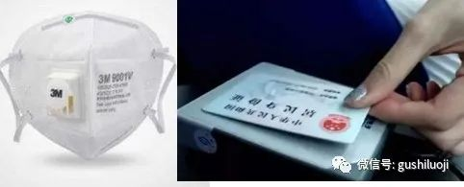

（口罩的意义，已经不是简单的一个医疗用品，而是护命的东西，出门可以不带身份证，但不能不带口罩。到今天为止，很多人依然没有看明白口罩的革命性变化，还把口罩当成一个概念或者一个炒作热点，事实上，口罩已经成了"出行证”，成了刚需。口罩股的炒作要比东方通信、星期六、特力A、九鼎新材、南宁百货等妖股的逻辑正100倍。）

**二、尊在市场，随“机“”而动**

任何股，都不是一条直线，都会波动起伏。口罩股也不例外。

口罩股第一轮涨幅到2月10--11号间结束，当然从事后来看，很清楚第一波结束了，但当时没有人知道。

所以，那个时候，我基本上经常搜集口罩股基本面的变化，挖掘口罩产业链的深度逻辑，找到了口罩产业链最值钱的那一段：材料--熔喷布。

也找到口罩产业链最核心的股：泰达股份、道恩股份，欣龙控股。

从此之后，我几乎不再说口罩股，而是说口罩材料股，大家可以详细的去看我那个时候的观点。

那个时候，发生另外一些变化：一个是各大巨无霸企业，诸如富士康、比亚迪都生产口罩，另外一个是国内疫情明显控制住了，所以口罩股出现回调。也就是2月13号，我在圈内发出一段话，重新审视口罩股的变化，原文如下：

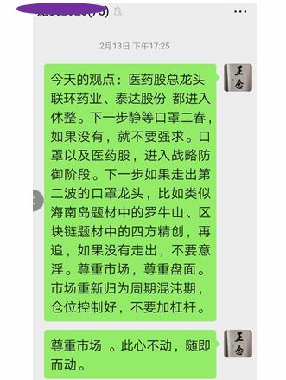

所以，第一波，我基本上是2月13日以及第二天全部收割。当然，也有高位轻仓补仓的，回吐了一点利润。

事后，我反复思考一个问题：口罩股第二波有吗？如果有，如何介入？

经过深入思考，我把自己的观点写在一个公开的文章中，大家可以点击看看当时的原文：

☛：《[复盘疫情期间我的投资思路和投资实践](http://mp.weixin.qq.com/s?__biz=MzA3NTI4NjIxMg==&mid=2652068660&idx=1&sn=61a449a8c4dab83483ae313cbdf5bccd&chksm=8495289fb3e2a189e092c802bb17e9234e240f5c620079842759f378b125beef3fc843b9e546&scene=21#wechat_redirect)》

核心观点就是：

口罩股进入战略防御阶段，下一步口罩股取决于机构认可度和新的基本面。

今天收盘，好像又出现了口罩期权，又来新东西了。不过，我更关心的口罩股下一波的套路该怎么走。

我认为，可以参考一下几个模式：

1、雄安模式。雄安股暴跌后，休整一周，在基本面不那么正宗的冀东装备带领下走出二波。但是，能走二波的股不多，就是冀东装备，创业环保，几个。绝大多数，几乎没有二波，比如华夏幸福，金隅股份等。

2、区块链模式。区块链第一波结束后，第二波四方精创走出来了，但是区块链第二波能走出来的股更少，好像只有四方精创。

3、海南岛模式。海南岛新政策，让海南岛股票暴涨暴跌，消息沉寂一个月左右，罗牛山受到马彩牌照刺激，股价涨一倍。不过，也就是罗牛山一个，其他绝大多数海南岛的股票没有暴涨。

4、转基因模式。转基因类股票的龙头是大北农，见顶之后，一路暴跌，几乎腰斩，随后来个深V反弹。

但是，无论哪种模式，口罩类的股票都进入精选时代，眼闭着买都暴涨的窗口期，已经关闭。

站在今天的结果上来，当初在低点买该多好，或者当初一股不卖持有到今天该多好。

不过，我觉得这是事后诸葛亮，因为站在那个时候，很多大V都在研究口罩股为什么涨不上去，口罩股为什么不行，在那种气氛下，谁能知道口罩股一定会有第二波？

更关键的是，国内疫情控制住了，一切往好的地方发展，口罩股的预期在下降，当时最好的选择只能是：

密切关注，高度警备。此心不动，随机而动。

这个“机”，就是信息面，也就是疫情的新变化，口罩需求端的新变化，如果这个“机“”不来，硬扛下去，或者提前埋伏，后果都是不可测的。我们不是庄家，我们只能做最稳妥的打算：观望。

就是此时，很多人说我看空口罩，也有很多人说我死扛口罩，其实都没有，我此时的心态是平衡的，不多不空：

敌不动，我不动；敌若动，我马上动。

终于有一天，也就是2月19号，我发现技术面先动，道恩股份当天出现了巨大的建仓动作，我们来看看当天的分时图：

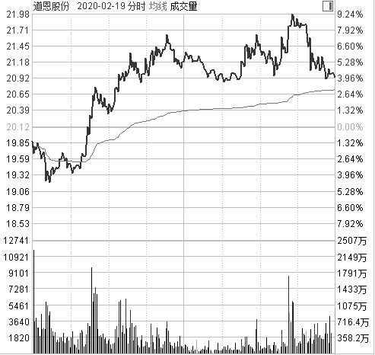

此时，口罩股还处于完全边缘状态，大家都在做芯片，氮化镓，市场被白马股垄断，而就在此时，口罩中的灵魂道恩股份居然剧烈异动，我觉得可能山雨欲来了。但，此时没有任何基本面的变化，我依然按兵不动。

2月21号，也即是上周五，我发现不对劲，道恩股份涨停了，虽然信息面没有任何变化，这种技术面的涨停板也要高度注意，当天，我把一个账户的25%仓位分配给道恩股份，在涨停板上上车。

“机”似乎来了。

此后是周末，没有想到铺天盖地韩国疫情加重了，然后日本疫情加重了，然后突然又出现了口罩稀缺的新闻，这次是海外的新闻。

第二波大摇大摆的来了，上周日的晚上，我制定方案，周一重点出击：

道恩股份！

如果道恩买不到，出击：泰达股份，欣龙控股，振德医疗。

没有想到，周一，道恩一字板，我只能买泰达股份，欣龙控股和振德医疗。

然后就是密切关注口罩新闻的变化，再然后我看到了美国的口罩概念股

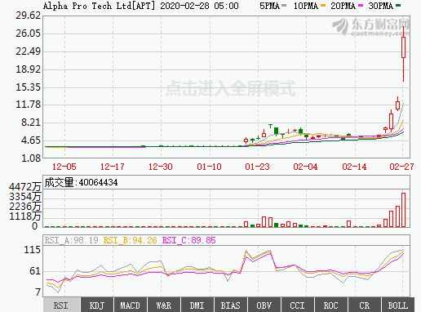

（美国的口罩概念股APT，事实上它的口罩比例很小，但即使如此，市场依然疯狂炒作它，其股价从年初的3元左右，涨到27块左右，接近10倍，A股的口罩股跟它比较起来，真是小巫见大巫）

当然，第二波的口罩股走势复杂的多，周四的时候泰达股份剧烈震荡，道恩股份也是涨停板被砸开。当天晚上我一看这个走势，会心一笑。因为很多人因为口罩股完蛋了，我则不这么认为，我发给几个朋友一直张图，他们立即明白了道恩股份的上影线是干嘛的，这个图是这样的：

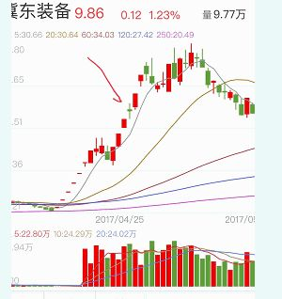

虽然不能完全等同，但道恩股份从市场地位和气质上来看，最有可能的就是参考冀东装备的走势。

所以，抄作业。

然后，然后就是今天了。

**三、未来不迎**

很多人可能迫不及待的问问口罩股接下来怎么走，说真的，这个问题我真的不想回答。

不是我装，而是我的投资哲学从来不是建立在预测的基础上。

我对未来的态度，从来都是未来不迎，只做好当下。

也许我今天晚上还看多，但明天发生了一个重大新闻，我立即看空。也许我对某个股看空，但是第二天开盘五分钟，我立即转变自己的观点，反戈一击。

市场瞬间万变，对于做龙头的，关键是市场解读能力和对策，而不是预测未来。

还有一点，我不希望任何人把我写的文章当股评。我在《股市极客思考录》那本书的第一章就反复讲过我对股评的不感冒。这个世界上，没有人能做股评。

我能够分享的只有我的思考过程，我对最新资讯和基本面的解读，至于买卖，那永远是你自己的事情。

接下来我分享下对策：

1、密切美国、日本、韩国以及口罩疫情的变化2、密切关注海外媒体，特别是医学界对口罩价值的转变，前段时间美国还反对带口罩，好像这几天又开始重视口罩，谁知道过几天还有什么幺蛾子。3、密切关注新药、疫苗的变化。4、密切关注钟南山。前段时间我写了一篇文章《今天的A股就是两个男人的故事：任正非+马斯克》。后来有个朋友给我体系，说还有一个男人也要关注，那就是：钟南山。所言极是，今后密切关注三个男人：任正非+马斯克+钟南山

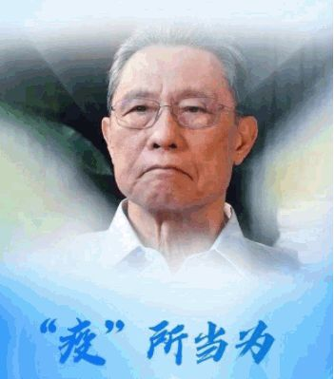

5、密切关注美国的医药股和口罩防护股的股价，不仅仅是Alpha Pro Tech Ltd公司，而是所有美国医药、诊断和口罩股，这方面大家可以去东方财富上看。大家看看我昨天关注的美国股价

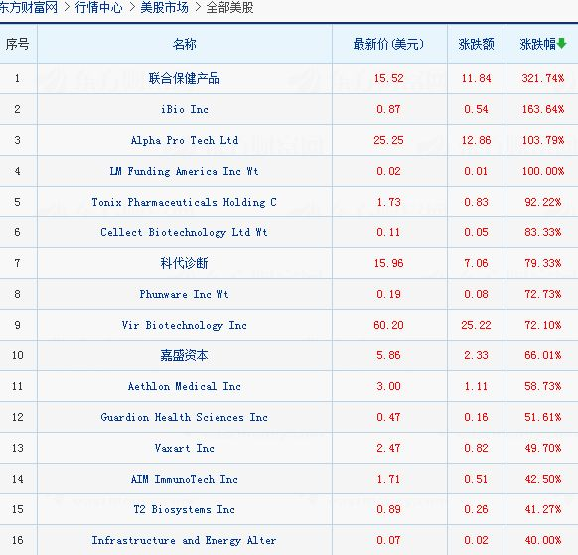

最后需要重点说明的是，口罩股不是跟着MACD走，也不是跟着均线走，更不是跟着某个技术大师发明的指标走，而是跟着国内外口罩的预期走，跟着疫情变化走，跟着海外的口罩股的变动去走。

好，关于口罩股的所有逻辑，我今天毫无保留的全部分析完了。到今天为止，关于口罩股的文章，我在本公众号正好写了10篇。其实，我很少专门围绕一个股票（题材）写那么多篇文章。我曾记得

为了罗牛山，才写了2篇文章；

为了浙江龙盛，也才用了2篇；

为了星期六，最多写过4篇文章；

而为了口罩股，居然写了10篇文章。

所以，从今天起，我决定不再写任何关于口罩股的文章，该说的话都说完了，剩下的就交给市场吧。

## 我分析股票最根本的逻辑（二）：主要矛盾

2020-03-01 11:59

人生是有主要矛盾的，比如

*童年时期主要矛盾是身体；学生时期主要矛盾是求学与求知；然后，人生的主要矛盾是爱与异性；再然后，人生的主要矛盾是事业与功德；老年后，主要矛盾又回到身体。*

当然，并不是说其他事情可以不顾，只解决主要矛盾，而是说，一个年龄阶段有一个阶段的主题，如果这个主题没有解决，其他问题解决的再好，也是枉然。



我记得路遥的《人生》一书，扉页上有这样一句话：

***“人生的道路虽然漫长，但紧要处常常仅有几处，特别是当人年轻的时候****.....”*

这句话非常对，不过，我觉得这句话还可以引申：

*人生有很多选择，但每个阶段都有一个最要紧的选择，如果最要紧的那个选择错了，你的其他选择再正确，往往也会过得很糟糕......*

这种思想，就是主要矛盾思想。

我在这里不是给大家谈人生，我是通过人生的这种思考，来谈主要矛盾，来谈我们投资中的一种重要思想和逻辑。

主要矛盾就是最需要解决的那个问题。

股市不是孤立存在，它是现实社会在资本市场的投影。股市的主要矛盾其实源于现实世界的主要矛盾。

投资的最大的道并不是存在于股市理论中，无论它是波浪理论还是资产资本模型，无论它是技术分析还是价值投资，这都是次逻辑。最主要的逻辑，是社会上的主要矛盾。

比如，战争时期，最主要的矛盾就是打赢敌人，那么所有能够支持打赢敌人的产业链，都是投资的核心标的。

再比如，资源紧缺时期，最主要的矛盾是资源的占用与利用，那么哪个企业掌握了这一点，哪个企业最值得投资。

而太平盛世，大家吃喝玩乐，哪个企业最能满足人们吃喝玩乐的欲望，哪个企业就最值得投资。

这就是军工股、有色金属股以及消费股的逻辑，这就是洛克希德玛、江西铜业、茅台、可口可乐能在其时代背景下走牛的最大理由。

如果不从这个角度去看投资，也许你战术很对，但战略会错的一塌糊涂。

回顾我们A股：

2006年开始，社会上的主要矛盾就是“人与房子”的矛盾，地产股、银行股、白色家电以及其他为房地产配套的股，成了这轮主要矛盾的最大受益股，所以它们长期走牛；

几乎与此同时，社会还有一个主要矛盾的存在，那就是现实世界与互联网世界的矛盾，能把这对矛盾处理好的公司，必将成为伟大的公司，这就是阿里巴巴、腾讯、滴滴被资本追捧的原因。

当然，超级矛盾之下，有小矛盾；大周期矛盾之下，有短周期矛盾。

比如，能源领域就存在传统能源石油，与新能源之间的矛盾，新能源投资逻辑就在这个线条上成长起来的。什么锂电池、氢能源，无不是为了这对矛盾生的蛋。

再比如，特朗普抑制中国的核心高科技，这就激发了自主替代与依赖美国的矛盾，所有的芯片企业、5G企业以及软件、人工智能等等企业，正是这个主线的产物。

其实，主要矛盾还有更小的，小到1-2个月，或者半年，这种就是主题投资的热土。

比如，我们当下的疫情，就是主要矛盾。凡是有利于解决这个主要矛盾的企业，都是我们重要的投资标的，比如：

*口罩股*

*医药股*

*在线办公股*

*在线教育股*

所以，投资要升维到这个境界。

不要天天沉迷于打板呀、情绪呀、MACD呀、量柱呀这些东西的。并不是说不需要术，而是不要沉迷于术，不要只低头拉车，不抬头看路。

有道无术，术尚可求。有术无道，止于术。

最大的道，就是社会的主要矛盾。紧盯着主要矛盾，投资才能不偏离主线。

读到这里，可能有部分读者朋友会“失望”，因为他们希望得到"独孤九剑”，比如怎么看K线，怎么看均线，什么样的模型最好，什么样的量最佳，等等等等。

其实，这部分内容属于“格物致知”层面，大家想学很容易，你去新华书店，几乎90%的股票书都在教这些。我在这里主要谈“正心诚意”层面，谈大家平时不去深入思考的层面。

具体的术其实很好学，无论是哪个指标，哪个形态，那种估值方法，一个星期基本都能学会。

关键是“此心何安”？

山中贼易破，心中贼何以破？

希望我的这篇文章，能够在这个层面帮到大家。

谢谢！

## 根本逻辑（三）：苹果树下

2020-03-08 17:32

苹果好像是一个有灵性的东西。

牛顿在苹果树下，被掉下来的苹果砸到头，居然砸出科学的果实：万有引力。

童年就看到的这个故事，让我从小就对苹果充满好感。后来喜欢上投资，没想到在这个领域里，也遇到了苹果树下的故事。

那是去年的冬天，在上海。

刚下虹桥机场，一个期货界的朋友就把我接走。上海是出了名的堵车，不过，对于能聊得来的人来说，堵车恰好可以交流一点深度话题。

我们聊起来苹果期货。

我虽然不炒期货，但我一直关注期货合约的事情，因为股票与期货具有一点的联动性，期货暴涨的品质，往往会传导到股票市场上来，比如当年的螺纹钢，煤炭，铜，锌，等等。

每当期货有奇迹性的涨幅，其背后的逻辑都会成为热门话题。

所以，聊期货不能不聊苹果合约。

苹果期货是爆款，曾经涨幅巨大，涨的没有朋友。我们看下苹果合约的图：

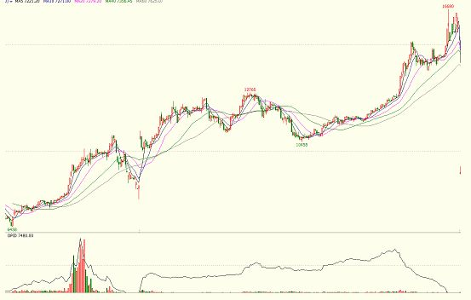

上图就是苹果的合约。也许做股票的朋友会说，这个涨幅不算大呀，没有道恩股份涨幅夸张呢。

可不能这样想，期货可是有杠杆呢，这个涨幅已经算是奇迹了。

记得当时我每天都会关注一下苹果合约的涨跌，每天都让我心脏发跳：不就是一个苹果嘛，怎么涨起来没完没了。

当时我想，如果有人把苹果合约从头拿到尾，该赚多少钱呀。

但，后来我听说，真正能拿得住苹果合约的人很少。

很多人内心世界里跟我想的想法是一样的：不就是一个苹果嘛。

特别是那些用技术分析的，根本拿不住苹果合约。

那什么人才能拿住苹果合约,把这轮巨大涨幅吃到尾？

在苹果树下下单的人！-----我朋友斩钉截铁的说。

*什么叫在苹果树下下单？我追问。*

对方说：就是亲自去苹果主产地调研，亲自跑到苹果树下看苹果的产量，然后坐在苹果树下打开期货软件下单。

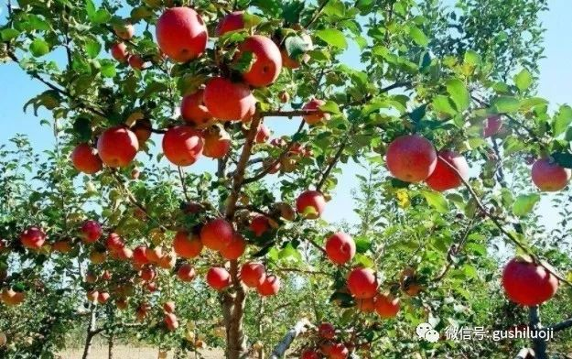

*我又问：为什么？*

对方说：获得最扎实的基本面信息。亲眼看到苹果的收成，才有足够的信心。

*我又问：有必要吗？从新闻报道中看到苹果产量减产不就行了？*

对方说：现场看才震惊，才有刺激性。而且，新闻报道都是落后的，做期货的人，获得的信息一定要比新闻领先。如果记者都比你先知道，你怎么赚大钱？

*做期货的，真的都是人精。但，我的疑惑依然不解，我继续问：期货领域的技术高手能赚到这轮行情吗？*

对方说：做技术的没有一个能拿得住的。因为技术解释不来这轮苹果的巨大涨幅。很多技术高手，早就吓飞了。

这段对话对我刺激很深，因为它印证了我内心的一个声音：大的机会，都是来自于基本面的革命，来自于供需的革命。而基本面的革命，必须有亲力亲为，才能心领神会。

对，“亲力亲为”。

这里的亲历亲为，未必是一定要到现场，但一定不能把这个权力交个研究员和新闻记者。

就拿本轮口罩行情来说，凡是看新闻报道，看别人怎么说，凭借过往常识去判断的，等着分析师和研究员给你提供策略的，几乎都在口罩上赚不到大钱。凡是亲自去挖掘信息，亲自去看熔喷布价格，亲自去各大平台看口罩缺口的，几乎都能拿得住口罩股。

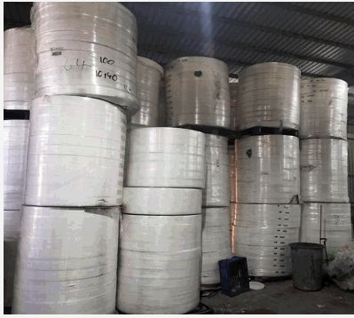

（请问各位炒口罩股的，你们知道上图是口罩产业链的什么东西吗？）

本文的题目是“苹果树下”，我要表达不是让大家都去“苹果树下”下单，都去生产一线，而是强调“亲力亲为”！

不要依赖分析师，不要依赖研报员，不要依赖新闻媒体。

要御驾亲征！

对最新信息的掌握，要超过所有人。

这就是本文的核心观点。

我的这个观点不是一天形成的。有一年的初春，我在深圳跟青泽一起吃饭，就是那个写《十年一梦》的期货高手，席间又来了一个期货界顶级人物，叫于总。于总的期货实盘曾经多次获得冠军，在期货圈有顶顶大名。于忠和青泽一起去深圳是到清华大学给期货班的学生交流期货真经。恰好我也在深圳，就见到他们。

偶然间，我问于总下一步去哪里。于总说，去东南亚。我问去东南亚干嘛？他说，去调研钢铁，亲自去看那边的工厂，那边开工，那边的钢铁实际产能和需求。

当时我就震惊了，原来成绩背后这么多汗水。

于忠的风格是典型的亲力亲为、“苹果树下”。

这也让我想起去年的猪肉，据说敢于在猪肉股上下重仓的，很多都是跑到猪场看猪跑的那批人。

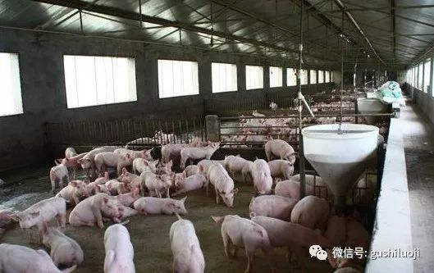

其实，写这篇文章可能会得罪一些分析师和研究员，但我的本意并不是说他们没有用。好的分析师和研究员当然有用，他们能够提供很多线索，能加工很多数据。但，我要表达的核心观点就是，重大决策，最新的情报，作为决策人必须亲自抓。

为什么？

因为转手的信息没有震撼力，没有刺激性。亲自挖掘，亲眼看到，第一时间掌握的东西，才能给你投资带来足够的信心和信仰。

二手信息容易让人的敏感性递减，不利于决策的坚决性。

特别是面对洗盘和分歧的时候，有“亲力亲为”的人和没有“亲力亲为”的人，他们的内心世界完全不同。

这又一次让我想到索罗斯。

当狙击英镑的时候，他亲临一线。亲自跟欧洲各国的政要接触，在“苹果树下”感受欧洲政治家和金融家对英镑以及马克的态度。

更经典是一次是广场协议。在协议之前，索罗斯大量吃进日元，等广场协议消息稍微明朗，索罗斯的头寸赚得非常大，他的交易员看到那么多的利润，就想见好就收。索罗斯当场就火了。他跑到交易室，据说把交易员都赶出大门，然后把门栓反锁，对交易员说：从现在开始，我来下单。

为什么？

交易员都是看策略和二手信息来做的，而索罗斯本人是亲自研究国际外汇的，他在政治家和银行家之间的人脉资源，让他是“苹果树下”第一人，如此他才能判断广场协议的性质，日元升值的级别。

我想，仅仅看华尔街日报和研究员的报告，索罗斯也不敢做出如此豪赌。

亲力亲为，才能给予交易者在关键时刻足够的底气。

说到这里，不得不提及龙头战法。今天的龙头战法已经成为热门词汇，几乎各大媒体都在说龙头战法。而坊间关于龙头战法也是分化为多种流派。

我在《龙头信仰》一书中，把龙头战法分为如下流派：

拐点派

形态派

低吸派

打板派

点火派

波浪派

量化派

套利派

周期派

这么多流派中，有没有高下之分？其实这个问题我不想回答，因为你尊一派，就代表贬低另外其他流派。

不过，从我内心出发，我认为最高的流派应该是“价值派”。虽然我没有把“价值派”列在里面，但整个《龙头信仰》一书，却在多处谈价值。我在“龙头四维”中，把 “价值性”列为第一维。足见我对价值的重视。

重视价值，也就是重视“亲力亲为”，也就是重视“苹果树下”这种风格。在很多历史性的交易品种中，比如最近30年来的房地产，比如方大炭素，比如锂电池，比如猪肉，再比如刚刚经历的大龙头道恩股份，如果不是走价值派的路线，如果不是亲力亲为，很难重仓并持有到足够高的位置。

我看过很多周期派，以及技术派，指标派，乃至情绪流，他们早就无法解决超级品种的持仓问题了。

一会弱转强，一会分歧低吸，一会情绪逆转，一会预期没有，一会技术指标上超买超卖，一会放量太大，一会又缩量没有换手，一会分时图太烂，一会又集合竞价太低，诸种云云，恰如蜗牛角上争长短。

当然，我并非否定他们的价值，事实上，我也喜欢他们的很多结论和成果，但是，如果没有价值性，如果不在“苹果树下”下功夫，是缺乏一个定海神针的，是很难大成的。

你说呢？

## 为什么有的核按钮后能成妖，有的核按钮后则成狗

2020-03-11 22:42

核按钮就是在涨停板或者接近涨停板的地方，把股价引爆，要么跌停，要么摁到水下。

这种现象在同质化的今天，很严重。

过段时间，我会写个核按钮专题，分析下核按钮的成因和对策。

今天，我先引导大家思考一个问题：为什么有的股票核按钮后，股价能够起来，甚至暴涨的更厉害；而的股票核按钮后从此一蹶不振？

我们先来看几个例子吧：

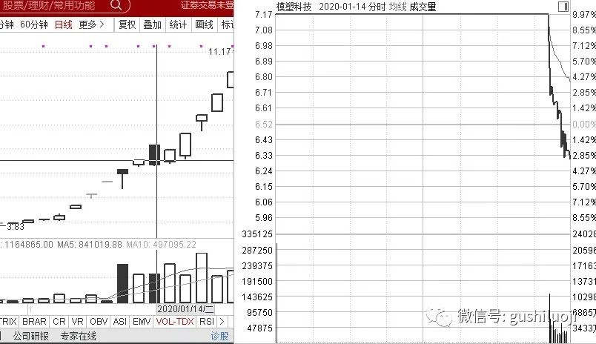

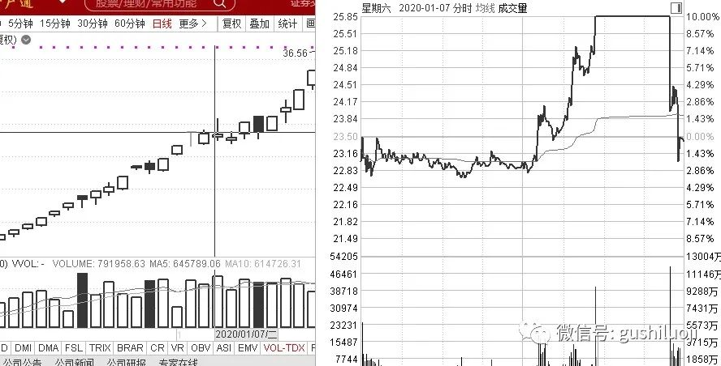

上图是模塑科技和星期六，核按钮后，它们不但没有被摁死，反而迎来更多的人气，妖性更足。

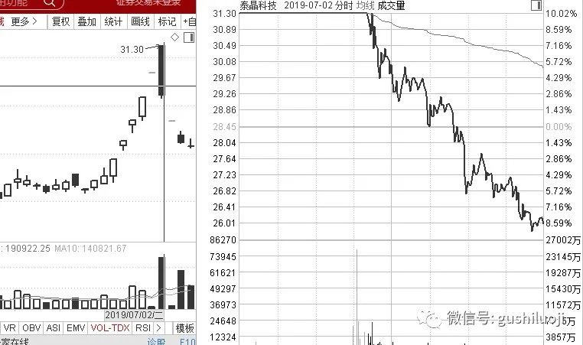

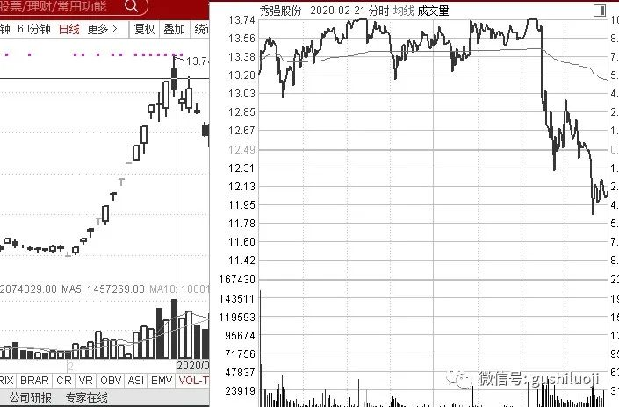

上图是泰晶科技和秀强股份，他们被核后，好几天起不来，甚至从此衰落，无人问津。

为什么？

其中的逻辑很多，今天谈两个主要的点：

**一、主动与被动**

股票从涨停板下来，是自己主动下跌，还是被动。

就像一个人事业不顺利或者一个企业经营出现危机，是自身内在原因，还是社会因素。

股票也一样。有的股票的暴跌，是自己引起的，是主动的下跌，与市场没有一毛钱的关系。比如上面的泰晶科技，上午就破了，连撑到下午的心都没有，说明它是主动下跌。

再如上图的秀强股份，当时的其他妖股都没有问题，就它奔溃，这种情况你不能找外因，只能说你是主动下跌。这种下跌，怎么还能盼望它绝地反击呢？

与此相反，有一种核按钮是被动，就是它自己根本不想跌，里面的资金也不想出货，而是被大盘或者其他妖股的下跌给拖累下来了。

其表现形式最简单，就是坚持抵抗到最后，周边“战友”全部都投降了，战至一兵一卒，弹尽粮绝，被迫缴枪。

这种核按钮，虽核犹勇。

上面的模塑科技就是典型的代表。当时大盘一浪低于一浪，特斯拉类的股票早就奔溃了，模塑科技实在没有办法，才顺势核按钮。

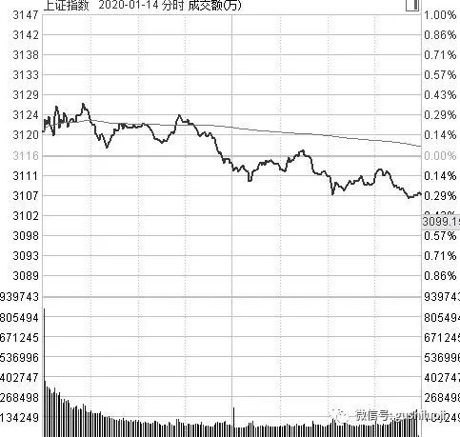

（这个图就是模塑科技被按核按钮的当天，大盘压倒性下跌）

我们再看一个图

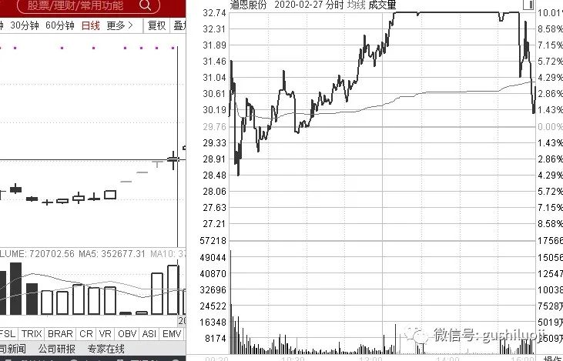

2月27号，口罩股几乎都玄，特别是泰达股份尾盘暴跌，猪一样的战友，把道恩股份拖累，尾盘被摁，但，第二天道恩却更加勇敢。我们再看下面的案例。

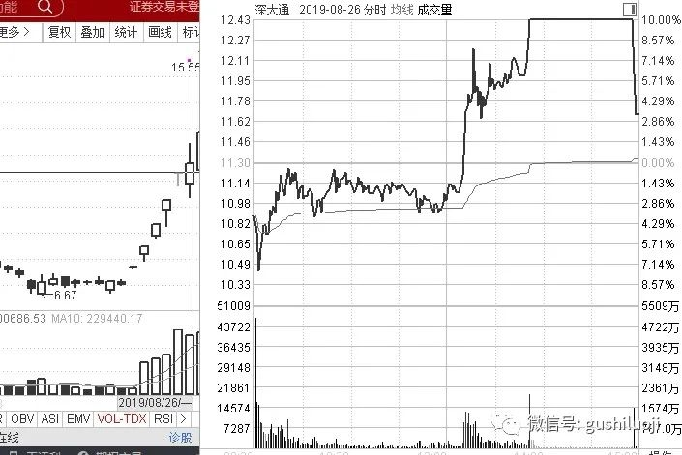

这个是深大通，尾盘也是被摁，如果单独看跌，确实害怕，但是看看当天的大盘，你就会明白，它是战斗到尾盘才摁，属于独木难支。

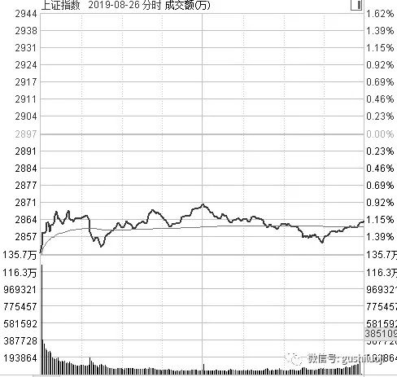

8月26日，深大通被摁核按钮当天，大盘是全天水下，恐慌至极。深大通尾盘跳水，可以说是完全外因导致。

此类的例子，还有很多，我就不一一举例了。

我们做个总结：**核按钮只在一种时刻下，才值得你去挽留，那就是它发生在至暗时刻，它是在人心惶惶的时候来按，因为主力也是人**。

但，如果市场没有问题，其他股票没有问题，你自己摁核按钮，活该你死。因为你不战而溃。

**二、逻辑与实锤**

另外还有一层道理，股票不能只局限在看图，特别是看分时图。

如果股票逻辑好，故事好，是实锤，即使它一字跌停，照样不影响它未来的走势。如果股票逻辑不好，哪怕它一字涨停板，该炸板还是炸。

我一直试图引导大家跳出分时图，跳出K线图，看逻辑。

这个道理我在《龙头信仰》一书中也写的很清楚：破技术分析之执。

核按钮本身就是一个K线或者分时图结构，它本身没有任何可怕的，可怕的是其背后的逻辑。

如果股票基本面发生质变，逻辑上是实锤，人气和气势没有终结，其分时图无论怎么折腾，也不影响股票的未来。

大家打开星期六、打开模塑科技、打开道恩股份,看看其中每一天的分时图，可谓涨涨跌跌，阴晴圆缺，有些时候甚至心惊肉跳。但，好在股价是沿着逻辑走的，而不是沿着分时图走。

那，有人肯定要问：核按钮就没有问题了吗？

非也。

核按钮至少说明人气受损，至少是提醒我们重新审视股票逻辑有没有问题。

但，我们不应该被核按钮本身吓着，我们要应该分析核按钮背后：

*1、是主动溃败，还是至暗时刻的无奈之举2、根本逻辑变化了吗？*

事实上，即使如此，也未必能说明股票一定没有问题，因为：

1和2只能保证长线没有问题，但不能保证短线。股票之难就在于它不是1+2=3的线性逻辑，而是多维共振。

这也是为什么我从来不给任何人推荐股票的原因，因为市场瞬息万变，影响股票的因子非常多，人力在某种情况下很难穷尽所有可能，特别是短线波动，更是远非人力所能预测。

但，很多读者恰恰最在乎的就是短线，就是明天，这谁能做到？

所以，请所有读者不要在后台再问我短线，什么某个股票明天该怎么办？接下来是买还是卖？是涨还是跌？

本公众号核心是写逻辑和思维，写我对某些问题的思考，不是股评。你们想看股评，有很多公众号都在写，你们可以去那里看。

难道深度思考，梳理一些逻辑和信息，不比股票重要一万倍吗？

## 核按钮的秘密（二）：谁走谁留

2020-03-12 20:25

我有个朋友前几天写国恩股票的分析文章，结果删了。腾讯说涉及敏感信息，难道“国恩”二字是敏感的吗？

我这几天文章会写写核按钮，有点担心腾讯，因为“核按钮”也可能是敏感词汇。希望腾讯的管理人员会手下留情。

不过，我们写的核按钮，并不是核武器的按钮，而是股票中的一种特殊现象：

*从涨停板炸开往下砸；爆头；涨停引爆；涨停附近引爆；*

诸种动作，都是核按钮。

核按钮可怕吗？

如果你理解它的原理和逻辑，一点不可怕。如果你不了解，当然可怕，一天干掉十几个点，甚至二十个点，谁不害怕？

但，比起核按钮，更可怕的是无知。只要我们搞明白核按钮的一些逻辑，不但可以避开核按钮，还可以利用核按钮。

昨天分析了核按钮的两个核心点：

***1、主动还是被动***

***2、逻辑是实锤还是胡扯***

今天，再给大家分享一个核心点，那就是：

**谁核的谁？**

**也就是谁走谁留？**

如果按核按钮的是主力，留守的是群众，那股票就废了。

如果核按钮的是群众，留守的是主力，一点问题都没有。

换句话说，大佬被群众给核了，没有问题。群众被大佬给核了，彻底完蛋。

有人可能会问，群众怎么可能把大佬给核了呢？

其实，情绪来了，什么事情都有可能发生。大佬被核的情况也很常见，大佬也是人，也有反应迟钝的时候。

而且，有时候大佬也乐见股票暴跌，乘机洗盘，借力打力。

还有一种更特殊的情况，大佬互怼，就是一个大佬按另外一个大佬的核按钮，这种情况怎么算？

答：只要有大佬在里面，就有救。

其实，纯粹散户核大佬的可能性不大，大多数情况下，都是大佬互相核按钮。这种情况怎么办？

看强弱。

如果实力弱的大佬核了实力强的，没事。如果实力强大的，核了实力弱的，比较麻烦。

这个道理跟散户和大佬博弈的逻辑一样。

总之，记住一句话：强的被弱的按，没有问题。弱的被强的按，问题很大。

关键是，我们怎么区分是主力按的核按钮还是散户按的呢？是强的按弱的还是弱的按强的？

这正是本文的核心。

**一、看龙虎榜**

最简单的方法就是看收盘后的龙虎榜，看看当天出逃的到底是谁。比如：

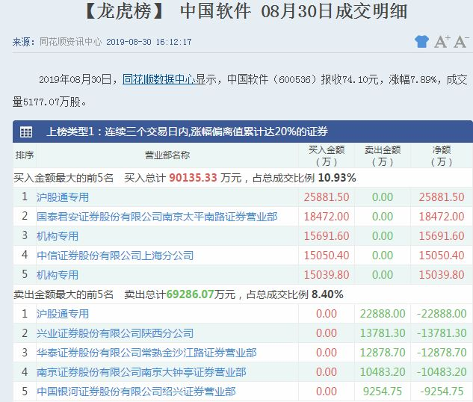

中国软件在去年8月30，曾经被按一次，不过没有按死。当天的龙虎榜如上，我们可以清楚的看到**机构被一棒游资给按了**，结果什么问题都没有，该股第二天接着上涨。

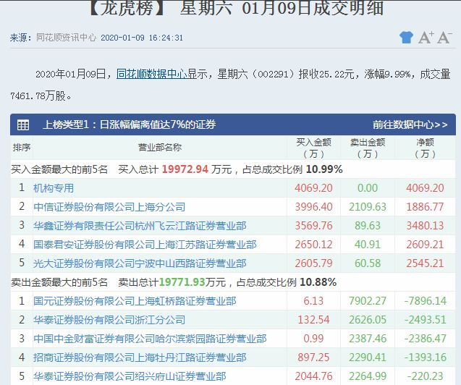

这个是星期六于今年1月9号的席位，当天星期六被摁，晚上龙虎榜出来，很明显，**机构互核。绍兴一哥一帮人出，但机构和孙哥进**。

这个龙虎榜比较特别，买卖的能量和级别旗鼓相当，类似于平衡了。此时怎么办？看人气，看盘口。

还好，星期六的盘口人气强，第二天又活了。

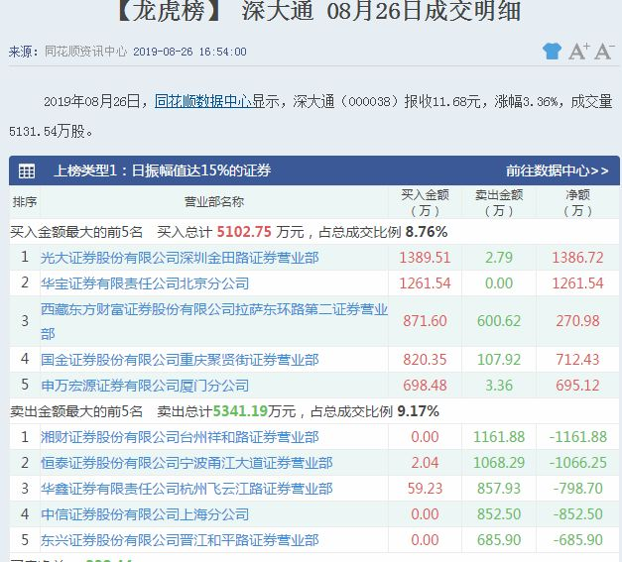

上图是深大通去年8月26的龙虎榜。我们可以看到，游资互怼，但买一是鼎鼎大名的金田路。

**懂的龙头股战法的都知道，就龙头战法而言，金田路的造诣远远高于孙赵。孙赵善于白马，而金田路善于妖王**。

把金田路按了，基本上不可能。第二天，深大通接着上涨。

再说了，金田哥在深圳，深大通是深圳的公司，在主场作战，金田哥肯定是完胜。

龙虎榜就是一面镜子，我们可以清晰的看到力量对比。其实这里跟动物世界一样，看看实力对比。

不过，问题是看到了就已经收盘了，晚了一步。有没有盘中就能看到的方法？

这里我就把压箱底的一点东西抖给大家吧：看盘口单子。

**二、盘口砸单**

盘口砸单就是看主核一方用什么单子在砸。如果单子巨大，一般都是大佬，因为散户哪里有那么大的单子。

如果砸单比较小，基本上就是散户，或者小游资。看下图：

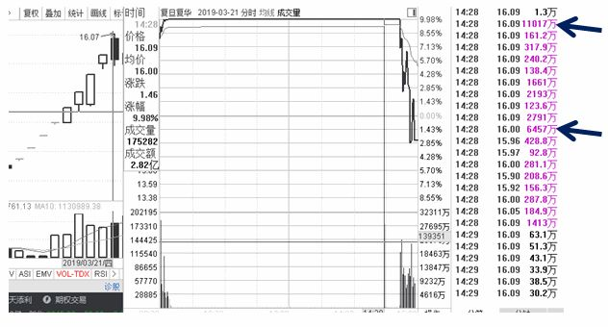

这个是复旦复华在顶部被按核按钮的盘口单子。通过盘口，我们可以清晰的看到，第一笔是使用1.18亿的单子，这是往死里砸呀，说明是一个很大的大佬。  
  
不几秒，又有一笔6457万的砸单，毫无疑问，这也是大佬。  
不过这两笔没有彻底把该股砸毁。但是别急，几分钟后，又有大佬砸单了，我们看看下图：

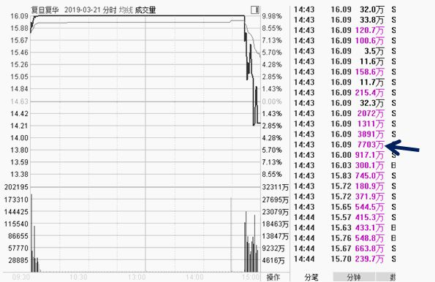

这个图里，我们可以看到有一个7703万的单子，这个毫无疑问也是大佬。

有人问我是谁，这个问题还是不说了吧，抬头不见低头见，反正大家知道是个大佬就可以了，散户和普通游资没有这么多钱。

这一天，该股就这样被砸废，从此一蹶不振，直到今天也没有怎么嘚瑟过。

我们再来看一个例子：

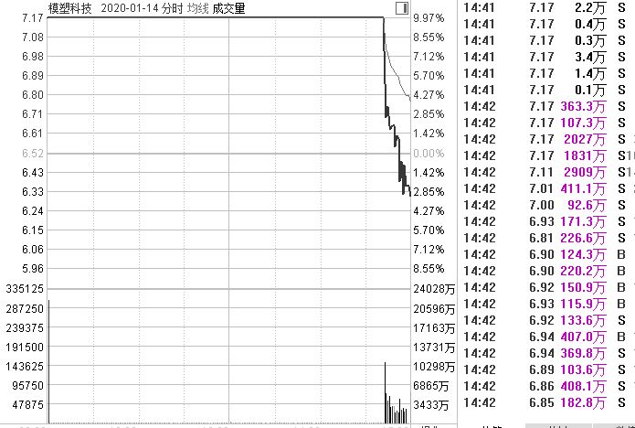

这个是模塑科技核按钮当天，我们看看多大的资金在砸。见上图，我们看了其中最大砸单，发现最大的也不过2909万，其他都是散单，说明不是什么大鳄在砸。

群众走了，主力还在，怕什么？

很多人总是问细节和绝活，其实这就是。

但是，越是细节，也越容易失之偏颇，因为细节无法解释本质。核按钮后股票是否能更妖，其实不是这些细节决定的，而是昨天讲的那两点决定：

***主动还是被动；***

***逻辑是否硬核。***

而今天讲的这两个细节，仅仅是雕虫小技。但即使如此，我相信这点细节对很多人会很有用。

关键时刻，能让你识别出谁走谁留。

其实，本篇最想告诉大家的不是两个细节，而是一种思想，那就是：**永远与强者为伍**，做股票和做人都是一样的。只要你所持有的股票是强者把持，你就不怕。如果你所持有的股票是一批乌合之众把持，那你就成了乌合之众。

这，不正是龙头思想吗？

## 核按钮（三）：空中蘑菇云

2020-03-13 22:21

有的核按钮能救，有的不能救。

其中最难救的就是空中蘑菇云，也叫空中跳伞。

什么是空中跳伞？**就是若干个没有换手的涨停板，然后某一天突然开跳**。

我们看下面一个例子：

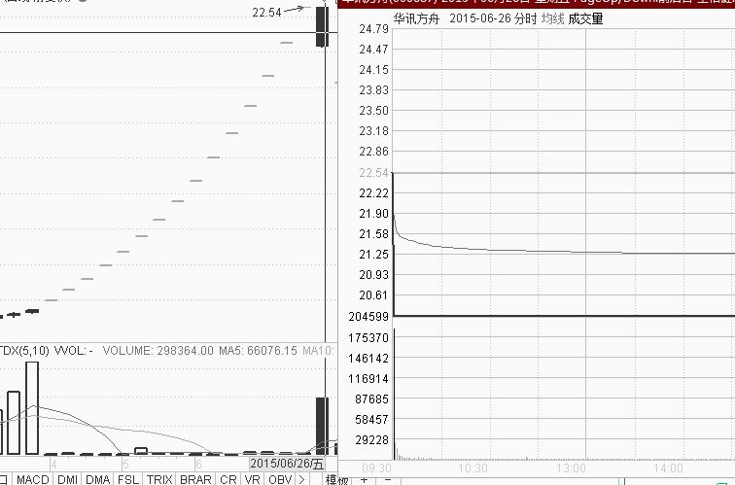

这个股票是华讯方舟，它走了15个一字板后，突然在第16天早上往下跳。此种跳法，就决定它的命运终结。

有人会问，这种股有救吗？

有救，比如第二天直接再来个地天板，或者当天尾盘就翘板来个天地板。

但，这种情况属于奇迹，非常少。大概率是，这种股就彻底完蛋。

为什么空中跳伞容易彻底死亡?

原理有以下几点：

*1、获利盘太丰厚，大家都想着出，没有谁再捣腾了。2、没有换手，中间筹码断层，导致高位容易一致性逃跑。3、物极必反，空着上去，也容易空着下来。*

我们下面多看几个案例：

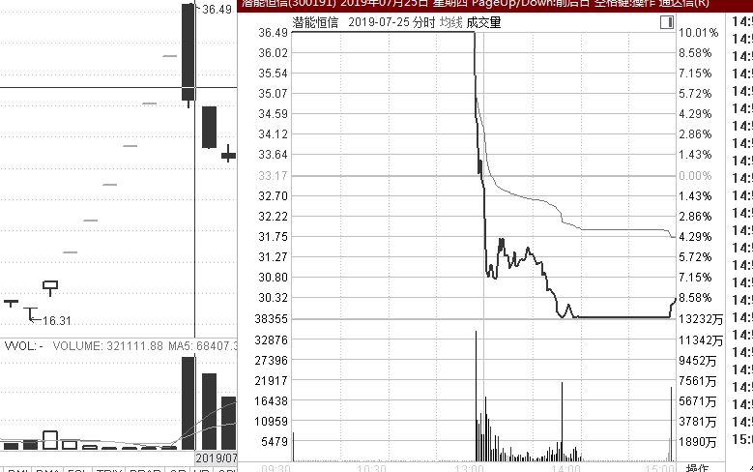

上图是潜能恒信，该图经历6个空中一字板后，高位核按钮。这种核按钮是最难救的。即使欢乐海岸来，甚至徐翔来，也不好救。这是最伤人气的。

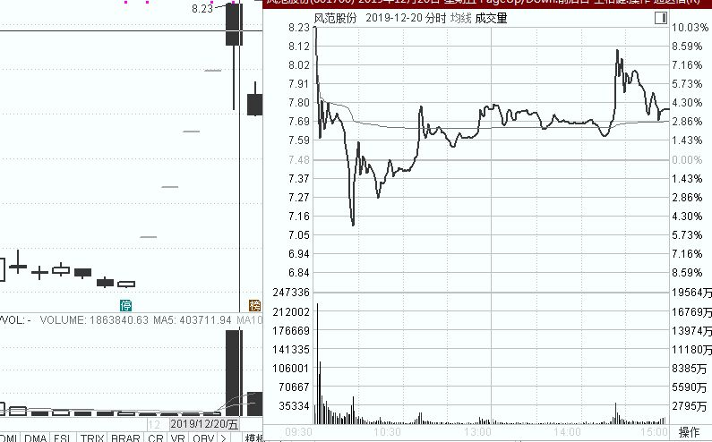  
这个是风范股份，与上图类似，但没有上图夸张。当天的分时图也没有深按。理论上，这种核按钮还是能救的，但是第二天再大幅低开，就宣告该股死亡。

因为第二天的极端低开相当于宣判了该股进行第二次核按钮。

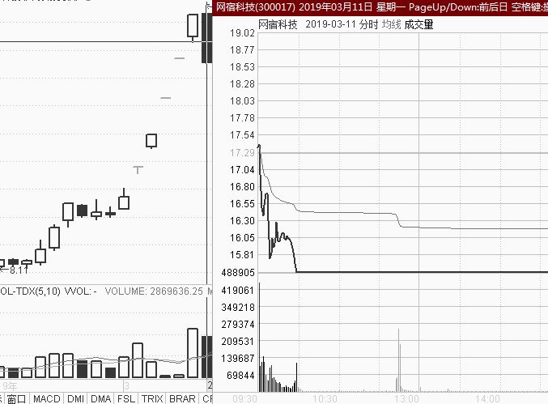

上图是网宿科技，该股虽然不是很空，但也基本上不是真正意义上换手龙头。该股涨到60%左右，早上集合竞价就开始摁核按钮，结果崩溃。

空板核按钮为什么那么难救？因为它是反证法，它突然宣告了以前空板是假的，是虚张声势。

不过，需要注意的是，我们这里说的空板核按钮，是指空板后直接核按钮。如果空板后经过1-2天换手，就不叫空板核按钮。

另外，核按钮也通常指高开往下核，或者从涨停板上往下砸。如果没有高处下砸，不是严格意义上的核按钮。比如上图的网宿科技，不是严格意义上的核按钮。但是我们举这个例子，是为了让大家看到空板的可怕。

再比如，看看下图：

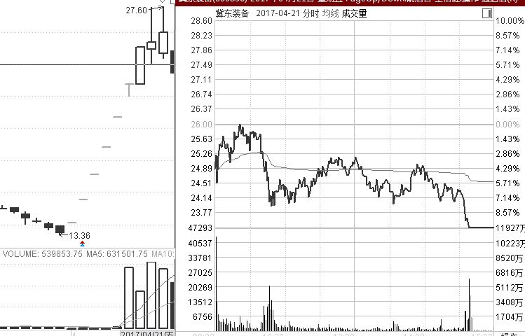

这个是冀东装备，虽然它前面是一对空板，但是它的跌停不是空中蘑菇云。

因为：

*1、它中间经过3天的换手2、它跌停是阶梯下跌，并不是从涨停板上砸下。*

核按钮内部还有很多细节，今后我计划一次讲一个。这样容易把细节讲透。

虽然这些细节不一定能让大家完全避免核按钮，但是多掌握一个细节，总会让我们少吃亏上当。

勿以善小而不为，勿以恶小而为之！

也许今天这篇文章，就能帮到你在这个方面少闯雷。

## 根本逻辑(四）：机会与赛道

2020-03-14 14:08

姑且称他为阿文吧。

今天我们就来讲讲阿文的故事。

这是一个福建泉州的孩子，泉州是中国古代海上丝绸之路的起点，自古就有商业基因。阿文仿佛天生就承袭了这种基因，还是学生时期的他就开始“投机倒把”，在当地的石狮大仑街摆地摊，卖一些计算器、傻瓜相机来赚钱。后来干脆辍学，读到高一就开始下海经商，而且是远走东南亚。

不过，出海谋商并不成功。事实上，海外的机会哪比得上正在改革开放的中国呀。

阿文也四处找出路，到底机会在哪里？

故事的版本都是一次偶遇，本文的主人公也不例外。好像是在一次出差中，在车站吧，阿文听说香港有个叫李泽楷的，想搞一个互联网的项目装入房地产里。

虽然学历不高，英文不好，但是对互联网的魅力，阿文还是能感受到的。

满街的QQ，人人都知道。

阿文天生是具有商业嗅觉的人，他冥冥之中就觉得互联网才是未来的一切。自己做的那些生意算个啥。

平时反思里，他也明白，如果不在互联网里混，去什么菲律宾、马来西亚都白搭。互联网时代，想重走一遍李嘉诚、郭鹤年的路，几乎不可能。

抓住互联网，才是一切的根本。

其实，阿文的这个商业嗅觉跟孙正义有点异曲同工。

恰好，这里有个更刺激的故事：

互联网+李嘉诚的儿子。

阿文天生就觉得这个东西值得干。于是，他把自己能找到的所有资金都拿来，梭哈一个叫电讯盈科的股票。

互联网也好，数码港也好，关键是在一个人人都谈互联网的时代，李嘉诚的儿子来讲一个互联网的故事。

阿文恰好读懂了李泽楷的意图，觉得这是一个绝好的机会，所以选择梭哈电讯盈科。

其实，什么是投资？不就是把握住绝佳的机会吗？虽然只有高一学历，阿文在这方面其实是大师。

所以，一听到互联网和李家的城，阿文立即梭哈电讯盈科。

后来的故事大家知道，电讯盈科暴涨，阿文一下子身家不菲。

幸运的是，阿文在高点出来，没有留念。

后来电讯盈科又上演了过山车，从138元，跌成几分钱，成了很多人心中永恒的痛。

同样一个故事，同样一个股票，有人大赚，有人大亏。这其中的道道，就是早相信的人赚钱，晚相信的人买单。

香港因为电讯盈科这场互联网的闹剧，提起互联网就不信任，错过了互联网的浪潮。李泽楷作为操刀者，互联网永远是他牟利的工具，他从来没有互联网基因，所以后来李泽楷虽然20%重仓持有腾讯，却在腾讯刚展露价值的时候，卖掉腾讯。

而具有讽刺意味的是，多年后，阿文赚到大钱了，第一件事就是赶快去买腾讯的股票。

不过，这时的阿文还不能说是巨富，这要等到他做完一件传奇且充满争议的事之后。

天生充满商业嗅觉的阿文，对机会的敏感渴望无人能及。其实，同是福建的曹德旺也是这方面的天才，今后有机会我们再聊聊曹德旺。

接着说阿文。

又是一次闲聊，阿文突然听到很多人在聊域名。

域名是啥呀？

就是在互联网上占个坑，等今后有人需要这个坑，我高价倒卖给它。

为什么那么多坑，阿文都不去占，偏偏占个互联网域名的坑？

也许阿文冥冥中对互联网这个赛道有说不出的认可。以他的学历和知识结构，他完全不知道。但，他的商业天赋就认定互联网才是他的今生。

而同村的，同班的，都在炒房子，抢房地产的坑，而阿文却在互联网上抢坑。

阿文学历不高，但他把能够想来的所有名字都在互联网上抢注域名，比如，土豆，苹果，车，汽车， 租车，奇异果，竹笋，山楂树，汽水，玉米，小米，猫，狗......

反正以他的学历能想到的全都抢注。

多年之后，这些就成了阿文富豪路上的关键一笔，但也成了他的道德污点。这玩意它就是投机倒把，对社会没有任何贡献，就是抢注嘛。

如果不从道德上分析，仅仅从商业上分析，阿文此时展示的是他对机会的绝佳把握。

以他的学历和知识结构，他还能干嘛呢？能干过海龟的李彦宏吗？能干过深圳大学的马化腾吗？能干过十八罗汉的马云吗？

都不能。

他只能搞占坑的游戏。

我们今天很多熟知的域名，比如土豆网，爱奇艺，租车网，微博，暴风影音，创新工厂，360，都是阿文抢注的，后来把这些卖给互联网大佬，狠狠的暴赚了，积累了巨额财富。

不得不佩服阿文对机会的把握。

或者这样说吧，阿文是典型的机会主义商业大师。还有一件事情也可以证明。

当时中国人上网输入网址比较麻烦，因为我们习惯了中文，而互联网网址都是英文。于是有一个叫李兴平的人人把所有常用网址搞在一个网页上，这个网页就叫好123。这是一个技术含量不高的活，但好123最后居然能以高达5000万人民币外加百度的股权，高位卖给百度的李彦宏。

这里闲话一下，据说李兴平拿到钱后，又把现金买入百度的股票，至今没卖。他手中百度的股票值2-5亿美金。

*（这位就是李兴平，初中学历，当过网吧网管）*

还是说回阿文。

阿文一下子看傻了，自己抢注域名背负道德污点，哪里有李兴平赚钱快。再说，李兴平好像只有初中学历，比自己还低。这事儿李兴平能搞，阿文更能高，好歹阿文还高一学历。

于是，阿文搞一个256的网站，至于怎么搞，很简单，学习好123就行了。为了把256搞的更高端，阿文拉来一个叫熊晓鸽的人来投资，就是当年把四川双马搞成牛股的那个IDG中国负责人。

很多故事都有相似的结局。好123卖给百度，阿文的256就卖给谷歌。两个搜索巨头分别把两个类似网页纳入囊中。阿文这次赚的又高端，又暴利。

此时的阿文，真正站在富人的行列，而且是互联网富豪。据说，他也做一个跟李兴平一样的决定，李兴平把搞来的钱买了百度的股票，而阿文把搞来的钱，买了腾讯股票。

只有身在互联网领域，才能明白百度，腾讯，这些互联网股票的意义。这正是我上次讲“苹果树下”的投资逻辑。

而根本就不是互联网的人的李泽楷，哪里明白互联网的意义。李泽楷本来可以在腾讯上赚上万倍，他却选择只赚6倍。

李泽楷好多次后悔，但是，如果我是李泽楷，我觉得我没有资格后悔。因为，虽然卖掉了腾讯，后来腾讯在香港上市才3块多，此时你可以买回来呀？但李泽楷后来再也没有买过腾讯。这里插一句话，熊晓鸽好像也跟李泽楷一样，过早的卖了腾讯。

这说明什么？

说明只有身在行业，亲力亲为，在'"苹果树下”去下单，才能明白一个股票的最大意义。

同样是没有腾讯股权的但斌，等腾讯在香港上市的时候，大举买入腾讯。

有时候我也反思我自己，那个时候的我在哪里？

我刚刚大学毕业几年，正在为生计奔波呢。

如果我当时是一个富人，我会买腾讯吗？我不止一次的问自己这个问题。

我想，如果我没有明白今天的这个道理，没有此时此刻的见识，我也不会买腾讯。

**可见，富不富，是与见识和理解力有极大关系的。**

正是如此，**现在的我思考投资时更侧重思考大机会，重大的需求和重大的的供给革命。而那些技术指标，我早就看开了**。

前段时间我连写11篇文章分析口罩股，就是这个思维的产物。

关键是，为什么直到今天我才明白这个道理？我多么渴望，当我刚出大学校门的时候，就能有人告诉我这个道理。

但，那个时候没有人跟我说这个道理。我的读者当中肯定有很多还在上大学和中学的人，或者刚刚出大学校门的人，希望你们看到本文后，能够不要像我一样走那么多弯路。

若如此，本文就是你我之间的特殊缘分。

关键是有人学而知之，有人生而知之。阿文就不需要学，他生而知之，他根本就不需别人跟他讲这个道理，他天生就明白。

**对机会的把握，对重大机遇的梭哈，才能改变人生**。

阿文梭哈了域名，梭哈了网页，梭哈了腾讯，总结三次重大决定，都是与互联网有关。所以，阿文是倾其所有都押在互联网上。互联网才是阿文的核心。

为什么偏偏是互联网？

回首看过去二十年，最大的机会是两个，一个是互联网，另外一个就是房地产。经济学家会告诉你一大堆数据，但，阿文凭借直觉就选择最大的赛道---互联网。这是基因决定的。

但，如果我们没有这个基因怎么办？只能去多看看别人怎么做，用思维改造自己，用知识改造自己。

阿文直觉的选择，好像永远是最大赛道，最大机会。互联网后期，阿文又干了一件名满天下的事情，就是今天每个女生都会用到的那个玩意: 美图。

把照片美化一下。

这下把握住了什么机会呢？

互联网上怎么让人更美！

对这个机会的把握，更显得阿文天才般的机会识别能力。很多人在红海中竞争，什么化妆品，口红，衣服，香水。不，老子要在互联网上把来实现这些。

又是一个互联网的故事，又是一个把握重大机会的故事。

阿文，不得不说是一个奇才。

美图有多成功，你们看看自己的微信朋友圈就知道了。我的很多朋友跟我合影后，都说一句话：别发，让我先修修图。

而这个创意，居然是阿文的生意基础。你说阿文有多厉害。

对了，那个叫阿文的人，全名是蔡文胜。

注：本文用到的资料都是来自于互联网，但互联网上的东西未必全都真实。本文跟蔡文胜不认识，有些东西没有亲自考证。若有偏差或错误，请蔡总谅解。本文是正能量的思考文章，希望诸位能够从中学到蔡总的智慧。

很多时候，一些读者从后台给我留言，说：你怎么把这么多干货都毫无保留的写出来？

其实，表面上我是讲给大家的，但同时也是讲给我自己听。蔡文胜身上的很多商业智慧，其实也都是投资的智慧，值得我去领悟。

今天我在抖音上看到蔡文胜的故事，想起来我这么多年的经历，想起了股票投资的哲学，当我把这些东西贯穿之后，突然发现通透了很多。于是我就写下我的感悟，分享给大家。

其实，写本文，我首先是跟自己对话，然后才是跟世界对话。

也许这篇文章能够影响的不止是你的投资，还有你的人生。

**选好赛道，把握机会，永远比努力更重要**。

谢谢！

## 核按钮（四）：你核过别人吗？

 2020-03-15 16:51

大家有没有反过来想想：为什么别人会核按钮？

或者说，那么好的股票，为什么非要核它？留到明天再卖不行吗？

每当出现核按钮，大多数人就会骂那个按核按钮的人没有格局，喜好砸盘。但，有时候我会转念一想：

为什么他会核？

为什么他那么急着卖？

为什么他不能再多等一天？

这些问题我先不回答，我先来说说有几次我核别人的想法，听完了，大家也许就会有自己的答案了。

**案例一：新野纺织**

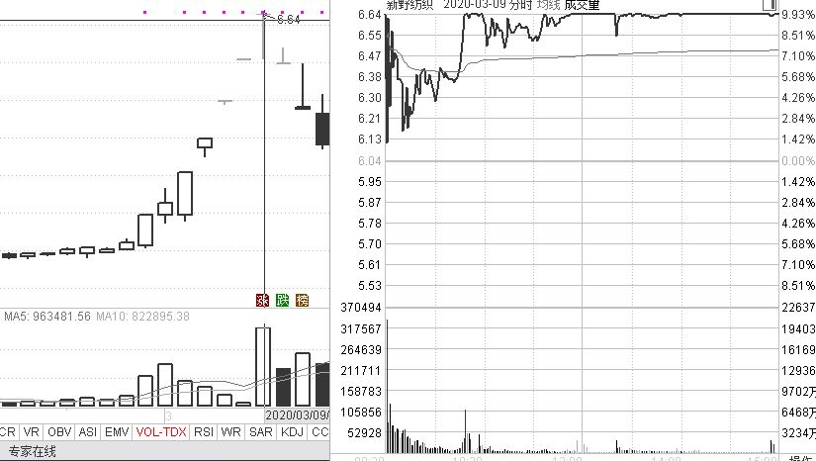

新野纺织我是第二板点火进去的，吃了三个多板。等到3月9号，当时是星期一，该股在涨停板上反复出现烂板。

此刻我反复思考一个问题：按还是不按？

简单回顾下，3月9号是周一，它之前的周末。恰好3月7号和3月8号，海外疫情的报道几乎达到高峰，意大利、法国、德国，美国，疫情的盖子都被揭开。更丑恶的是，德国居然拦截其他国家的口罩。

此种新闻，一定会让口罩股达到高潮。

而高潮中，作为补涨的后期口罩股主要有三个：搜于特、克劳斯、新野纺织。

这三个股的周期起点、补涨性质差不多，区别是，克劳斯走换手，而其他二个走加速。

就在这一天，口罩的新闻达到高潮之时，这三个股居然集体衰弱。我们来看看当天克劳斯和搜于特的分时图：

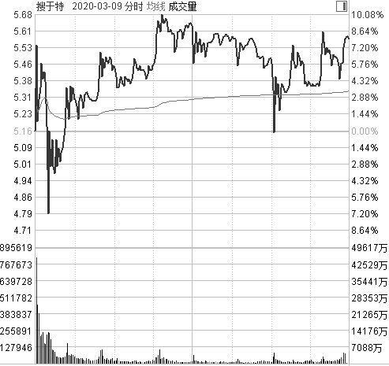

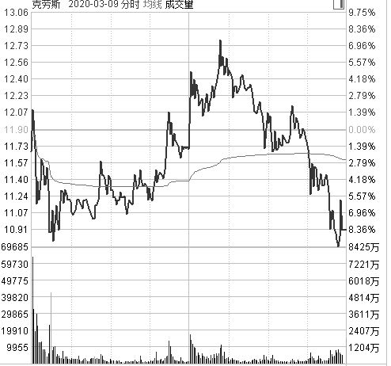

很明显，这两个股都风雨飘摇。

按理，不应该呀。口罩的新闻和预期高潮之际，后期三个补涨核心股怎么会这样呢？

唯一合理的解释就是：市场告诉我们，该收伞了。所以，当天我在涨停板上，慢慢把新野纺织逐步卖光。

万幸的是，我卖了，该股没有跌，我没有破坏生态。

另一个万幸的是，我卖了后，第二个该股就跌停板。这次的伞收的很漂亮。

关于收伞的逻辑和思考，大家可以看我的一篇文章，里面有详细介绍，这里不再赘述。

收伞原文链接为：**《**[**破心中贼（四）：银行家**](http://mp.weixin.qq.com/s?__biz=MzA3NTI4NjIxMg==&mid=2652068890&idx=1&sn=5befd7191c74391b98cd90e82577264f&chksm=84952fb1b3e2a6a7f3586c3b055f002ce4b57cafbcf16c5a6b33c17f58864518831bcf63c4dc&scene=21#wechat_redirect)**》**

**案例二：秀强股份**

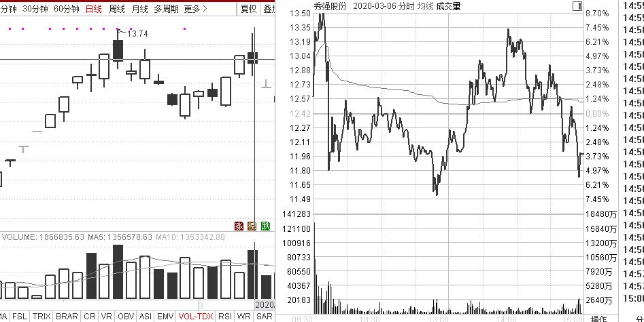

3月6号早上，秀强股份冲高，当天我在7个点左右卖光，旋即该股就奔溃，第二天一直跌停。

为什么在分时图冲锋的时候就卖它？我的分析是这样的。

秀强为什么上涨？谁能告诉我秀强为什么起第二波？

单独从秀强股份本身找答案，无非是量如何，指标如何，以及K线如何，云云。事实上，这些答案都不是本质。

本质的答案是：**秀强股份的上涨是被星期六带的，它是星期六的跟风**。

每一次市场反弹，前期老妖股都会兴风作浪，那个周期老妖股的核心是星期六，星期六是3月2号启动，3月3号二连板，3月4号三连板，而秀强在3月4号星期六三连板的时候，才去涨停，典型的跟风星期六。

既然是跟风，根本没有意志去突破前期压力位置。这个道理就像打仗，进攻到关键时刻，那些非嫡系的部队根本没有拼命的担当，因为他们是跟风。

我这个理解不是空穴来风，大家可以看看淮海战役的纪录片，战争打到关键时刻，非嫡系的桂系、冯玉祥的冯系，根本不给老蒋卖命。平时小打小闹还可以，让他们拼命，门都没有。

其实，这也让我想起疫情期间一些海外地区的护士，为什么有的集体请假或者辞职，因为他们对国民根本没有“命题共同体”的想法，他们只是挣钱。我国香港地区的护士最明显。

好了，我们把话题收回来，秀强股份打到前期压力附近，我觉得这个关难过。如果秀强是主升浪或者是领涨的，它可能不怕前期的所有压力，但问题是它是跟风，是非嫡系，它凭什么去拼命？所以，我就在秀强即将到达压力的那一天，选择高位砸光。

上述两个案例中，我思考的起点都是逻辑，而不是个股本身的技术属性，当然有技术的成分，但最核心的是逻辑。

也就是说，哥按的是逻辑，而不是股票。

有没有按错的呢，当然也有。任何人都不可把股票卖在最高点。也有很多股票，我按了后它第二天还在涨，这很正常。因为我们只能赚到自己理解力范围的内的钱，超过理解力，那不是我该赚的。

正如一句话：真理在大炮的射程之内。股市上，利润也在理解力的射程之内。

本文结尾，给大家留一个互动的内容，下图宏润建设，在3月6号这一天，如果是你你会按核按钮吗？理由是什么？

## 现在是非常非常时期

2020-03-16 21:22

个股分析，无论基本面还是技术面，还是逻辑面，建立在市场稳定和平衡的基础上才有意义。

但，现在显然不是。

看看国门之外，都跌成什么样子了。

这不是熊市，这是股灾，且是是欧美国家集体股灾。

就连巴菲特都说：

我可能已经89岁了，才有了这次经历。这个阵势，以前没有见过。

所以，各位，别再用平衡的眼光看老问题，必须做好足够的系统性风险的准备。

我们来看看几个一下几个资料，你就知道该怎么做了。

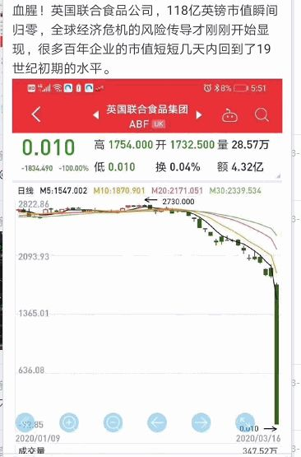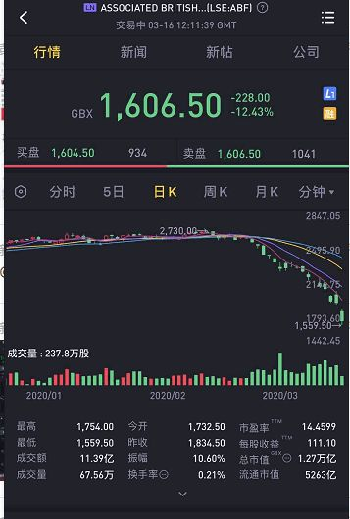

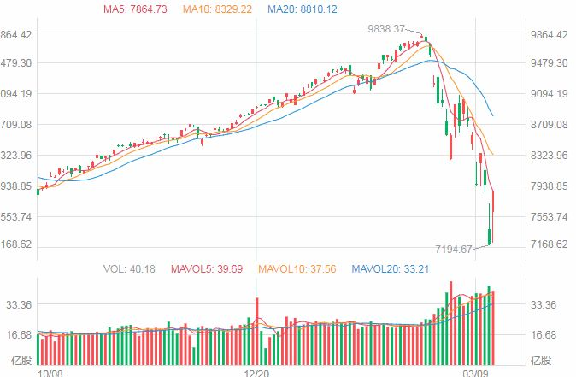

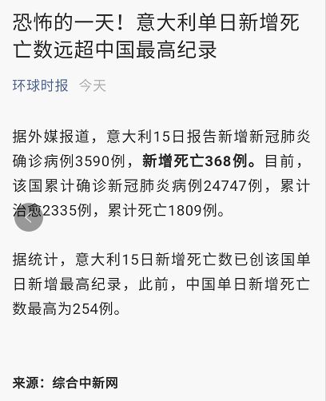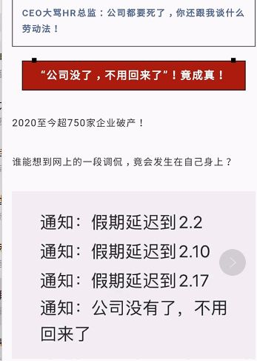

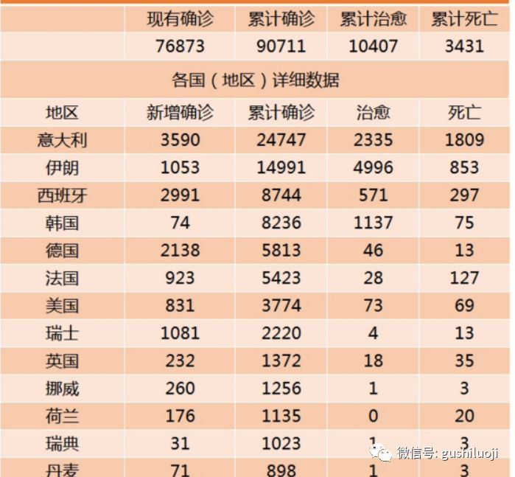

有很多朋友在微信公众号后台给我留言，分析个股。其实，很多分析的都不错，逻辑和技法都对。

但，为什么股价就是跌呢？

不是你的错，而是A股处在一个风雨飘摇的国际金融市场环境中。

就像在台风中，你开的奔驰车翻了，你总是怀疑车有问题，其实不是车的问题，而是台风的问题。

人算不如天算。

特殊时候，特殊对待。

愿全世界联合起来，战胜疫情！

## 5G、特高压、新基建，它们到底是什么关系？

2020-03-19 21:26

这几天没有写股市，很多人急了，说怎么还不写股票呢？

唉，人生还有诗和远方，不能总说股票吧？

再说，最关键的是最近是全球股灾，有什么好些的呢？空仓看戏不就可以了吗？万一我行文中提及几个股票的例子，不知情的人立即闯进去，在股灾中暴跌还怪我呢。

做人难啦！

今天给大家梳理梳理5G。

最近两周什么股涨的最好？如果我说是5G，你信吗？

很多人会反对。不，是特高压涨的好。

如果我说炒特高压是为了炒5G，你信吗？

其实，我不是这方面的专家，但最近我给好几个电网、电信、联通、华为以及中兴通讯的在职高管和前高管都进行了电话交流，把这个道理基本上搞清楚了。

我这里不用专业词汇，因为我不是理工学生，也没有电信和电力背景，我把我在“苹果树下“亲自调研的情况跟大家沟通。

我们思考任何问题，一定要有产业链思维。比如，当口罩股火的时候，不一定生产口罩的企业股价会最好，反而是口罩的核心材料最好。比如道恩股份和泰达股份，它们根本不是生产口罩的，为什么我当初反复说它们呢？因为它们是口罩的上游，生产口罩需要它们。

好，现在我们谈5G，也要有这个思维。5G是一个大产业，我今天这篇文章，肯定谈不完，但是我把这个思路带给大家。

5G产业的上游是什么？我说出来，你们可能会大笑一声。

先来举个真实的例子，马云的阿里巴巴的上游是什么？

*2015年5月27日下午5时许，支付宝APP经历了数个小时的崩溃，很多用户发现支付宝不能使用，无法查看自己存在支付宝的余额情况，也无法办理任何转账业务，直到当天晚上 7 点半左右才开始逐步恢复正常。  
原因是什么呢？*

*支付宝方面回应称，“由于杭州市萧山区某地光纤被挖断，造成目前少部分用户无法使用支付宝”。2015年5月28日，支付宝发布声明，并对支付宝因光纤被挖断而断网事件道歉。*

这个案例说明什么？说明阿里巴巴的上游是电信运营商，就是中国移动、中国联通这些家伙。

这个例子大家明白了，就知道5G的上游是什么了。

没错，是电！

5G的第一个上游就是电，这个逻辑很多人肯定没有想过。

有人可能会说，中国不缺电啦，电也无法持续涨价呀，怎么炒？别急，听我慢慢说。

5G跟4G有很多技术上的区别，技术上是革新。但，5G比4G耗电很多。多多少倍呢？

我问过好几个电力方面的工程师，给出的答案不一样，有的说3倍，有的说5倍，也有说2倍的。

为什么会耗电大呢？

原因有两个：

第一，5G之所以更先进，用一个外行的话来说，它等于把很多功能和技术集成到一个更小的基站里面。凡是用过电子产品的人都知道，功能越多，就越耗电。比如，我们今天用手机，几乎每天都要充电。但，我们十几年前用的老诺基亚手机、老飞利浦手机，有时候一个星期充一次电就可以了，因为它功能少嘛。

第二，5G基站更密，更多。

我引用一段专业的话，跟大家讲这个道理。

*5G的频谱要远高于4G,目前三大运营商的4G基站主要集中1.8GHZ附近，按照5G频谱规划最可能会将3.4-3.6MHz的总共200MHz 带宽平分给中国联通和中国电信，4.8-4.9GHz可能分配给中国移动。按照衰减的公式，频率越大衰减越大，预计联通和电信的5G基站密度将是4G的3倍以上，移动的基站密度将是4G的6倍，即便是5G对天线和射频有了革命性的优化，预计也是联通和电信的基站密度是4G的2倍，移动的要略大于3倍。*

也就是说，需要的基站数量更多。

好，现在问题来了，5G基站比以前更耗电，基站数量也比4G多很多，那耗电量肯定就会多更多。

有人说这点电算什么？

说的轻松，你没有开过工厂，你不知道柴米油盐贵。中国移动，中国联通，全国布局那么大数量的基站，如果因为耗电量一项，成本就会增加很多倍，如果你是中国移动的老板，你愿意吗？

那该怎么办？

这里面有很多政策支持才能进行，比如3网融合，比如国家让联通和移动共建共用基站，等等。

但无论怎么做，第一步一定想办法解决耗电量多、电费成本高的问题，否则5G的第一步就寸步难行。

5G与电，是一个很多人都不去想，但却是很重要的问题。别说是5G了，就是4G与电也很密切。我有一个华为的朋友，在海外帮一些国家建基站，我问他那些落后国家电力够吗？你猜他怎么回答？

他说：我们先帮他们发电，先给他们建发电站，让他们能用上电了，再卖电信设备给他们。

怪不得欧美电信公司干不过华为，华为在其他国家几乎是保姆式营销，是产业链式的5G服务。

不过，我主要还是想说5G与电的关系。

最初，我也没有朝这个方向去想。只是偶尔有一件事，触发了我的思考。那是2018年的冬天，我从福建去杭州，一个杭州的朋友开车接我，在路上我就听她发抱怨。她说她给一个跨国公司做什么云计算的机房方面的工作，说地方政府很难打交道。我问她为什么，她说，太耗电了。

我当时一愣。

机房耗的那点电，怎么能跟云计算这种高大上的科技项目来计较？地方政府不能因为耗那点电，就不引进云计算这种高科技吧？

她说，是真的。

（这就是大型机房，非常耗电）

当时我没有怎么往心里去，因为毕竟不是我的专业。只是后来，一个移动的朋友突然给我说5G很耗电，我突然想起这件事，于是立即打电话过去求证。她也很认真，辗转找几个专家去打听，给我的回信是，5G的电量需求确实是很大。

我顺着这个思路，又给华为，中兴，以及电网的朋友电话咨询，虽然答案不一，但都说出5G基站建设与电力有着莫大的关系。

其实，以前也有智能电网或者电网改造之类的新闻，为什么那个时候没有大面积炒作起来，而今天特高压电力方面炒作成风呢？

因为那个时候没有大面积建设5G基站，而今天，5G基站已经箭在弦上，电力的改造也是一刻都不能耽误的。

所以，咱们今天看到保变电气、日丰股份、通光线缆、通达股份等股票在股灾期间居然能腾飞，就是这个逻辑。

它们是为了5G，是与新基建相关，而不仅仅是输变电。

对了，刚才谈到电，怎么一下子又到输变电了呢？这个逻辑就类似口罩和熔喷布一样，电也是一个产业链。本次电力方面的改造，发电厂受益不大，电网本身，比如南方电网和国网，受益也是有限，最大的受益就是卖输变电设备的。

对于电网和发电厂来说，增加的电对他们的业绩弹性不大，但是对于卖电力设备的公司来说，全国电网大改造，对他们就是天大的利好。960万平方公里的电网改造，这得需要多少输变电设备呀？

这个逻辑你明白了，就明白了为什么炒输变电设备了。很多人还纳闷呢，不是说炒5G嘛，为什么带通信的股票没有怎么涨，输变电设备倒是涨了很多，原因就在这里。

电的问题解决了，下面就是5G本身了。

其实，5G本身比较好理解，因为所有的研究报告和文章，几乎都已经把5G本身梳理清楚了。这里我只谈重点。

其实谈5G，核心就是谈华为和中兴通讯。

先说中兴通讯。其实，我最初是很看好中兴通讯的，因为华为没有上市，中兴通讯就是最正宗的5G股。中兴通讯在今年的地位本来可以像中国南车在2015年的股市地位一样。因为2015年的一个重要主题就是一带一路，中国神车是一带一路的核心。而今年的核心是新基建，其实新基建的核心就是5G。中兴通讯恰好是A股最正的5G股。

再说，各大运营商，无论是移动还是联通，在竞标的时候，一定都会给中兴通讯同情单（因为中兴通讯被美国打击过，你懂得），中兴通讯的业绩会不错。

这个观点我一周之前都没有改变。但是，就在前几天，我改变了。为什么？因为美国又来调查中兴通讯。

有人会说，中兴通讯澄清了，其实澄清了也没有用。因为特朗普怎么调查，调查哪些，中兴通讯自己都不一定知道。中兴通讯的澄清，顶多是澄清它自己知道的。美国到底会不会真的放过中兴通讯，我相信很多人心里都没有底。

本来中兴通讯可以成为中国南车一样的股票，但现在，我有点犹豫了。后来，我把中兴通讯移除我的核心股票名单。

那剩下只有华为产业链可以谈了。这里干脆跳出5G，谈华为产业链。华为产业链其实非常大，因为华为在手机、芯片、软件都有涉及，也都是核心业务。A股里应该至少有300家公司与华为有关系。

这里我们不好一一谈的。就谈我熟悉的几家吧。

**武汉凡谷**。武汉凡谷很有可能是与华为关系最近的公司。武汉凡谷我们上次好像提到过，恒信华业入驻，华为前高管担任武汉凡股总裁，让武汉凡谷成了华为5G的核心产业链。该股在股灾期间，依然强劲。如果5G加速建设，武汉凡谷的受益程度应该是最大的，业绩弹性也是最大的。

**常山北明**。这个是与华为软件系统合作，关系也非常密切。就仅仅这一个股票，够专门写一篇长文的。这个股股性也非常好，疫情期间，其他高科技股票都下挫，它几乎都在平台内部震荡。

**福日电子**。这个股票我曾经专门分析过，它今天的收盘价依然在我们第一次写这个股票的股价之上。在股灾期间还能坚挺的股票，很不寻常。福日电子的逻辑是它是超大版本的武汉凡谷，今后华为手机的很有可能会把大量订单给它。福日电子上次定增的时候，有个道理我没有说透，就是它的定增对象来自华为关系户，还有它子公司的高管，其实这次定增等于股权激励。而且，福日电子的母公司下面有很多有优良资产，福晋连特朗普都忌惮。

**回天新材**。这个是新面孔，我之所注意到它，是因为它居然跟武汉凡谷、福日电子具有相同的逻辑---华为来了。回天新材3月17号公布一项定增，定增对象如下：

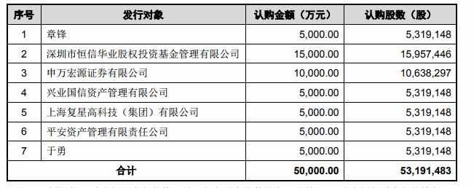

这个定增对象的亮点有四：

1、恒信华业参与，认购1.5亿，跟认购福日电子的资金规模一样。恒信华业跟华为的关系应该不用我解释了吧，天下谁人不识君？

2、于勇。恒信华业的老板，也就是说，恒信华业不仅以法人身份认购，其老板觉得不过瘾，又以个人身份来认购。

3、章锋。回天新材的老板，也就是说老板亲自掏腰包参与认购，高度看好。关于章锋，大家别搞错了，因为海联讯的老板也是章锋，但是回天新材的章锋远非海联讯老板能比，这个章锋可是襄阳的传奇人物。

*章锋曾因为公司改制，受过威胁恐吓，挨过打，住过医院，蹲过班房。因为改制民营、自砸铁饭碗的做法过于超前，108人的研究所当时79人以莫须有的罪名联名上告他。1992年，章锋调任襄樊市胶粘技术研究所所长，但该所濒临倒闭。章锋下定决心实行改革。把公司的研发中心搬到上海，争夺胶粘剂中国市场的前沿阵地。章锋瞄准了“替代进口”，并将第一个突破方向定位在国产汽车市场。回天新材硬是从海外跨国公司嘴里啃下一块“蛋糕”，挤进了国内前十大客车厂胶粘剂供应商名单，其中规模最大的宇通60%的用胶来源于回天新材。*

*在新能源光伏用胶领域，回天新材成为该细分用胶领域的领军品牌，拥有全国40%以上市场份额，行业市场占有率位居第一。*

*而且港珠澳大桥项目也是回天新材做的。在港珠澳大桥公开招标PK中，回天新材从众多跨国竞争对手中脱颖而出，最终成为这一世界级桥梁建筑的胶黏剂供应商。*

*关键是章锋特别推崇华为，多次表达了对任正非的敬意。这不，今天终于跟华为搞上关系了。*

4、定增对象中，还有平安资管和上海复星，关于这两个单位，你们可以百度去看看多厉害。

其实，回天新材是一个本身的质地也不错，而且是多题材公司。其主营类似于一种“工业味精”，广泛运用于很多地方，不但与华为有关，它与新能源、宁德时代乃至特斯拉关系都密切，而且它还与大飞机有关，2019年5月，公司与中国商飞上海飞机设计院达成战略合作，致力于胶粘剂国产化的合作研发，着力推动实现重要航空新材料生产技术的自主可控，填补国内胶粘尖端领域的空白。

因为本文不是专门谈回天新材的，我们在此就点到为止，不能谈太多。不过，今天看了一下它的龙虎榜，好像很硬，机构都趁着下跌买：

其他华为的关系密切公司还有很多，比如，诚迈科技。诚迈科技是一个我本人很喜欢的公司，这个股票在大盘崩盘期间，居然创新高，其霸气侧漏之感可见一斑。需要特别说明的是，诚迈科技旗下的深之度与武汉凡谷股还有刚才分析的回天新材，居然都是湖北的公司。湖北，你懂得。疫情过后，国家会大力支持湖北。

与华为有关的公司还有很多，一篇文章无论如何也是分析不完。总之，凡是带通信二字的股票，都与华为有关。

刚才，我们梳理了5G的上游输变电设备，5G本身，华为与中兴通讯，以及他们的朋友圈。

现在，我们再把镜头拉远，来鸟瞰一下5G。5G是什么？5G在这两年国家的地位如何？

前几天国家反复提一个词“新基建“，注意这可是一个核心词汇。我们前段时间谈到股市的根本逻辑，其中有一条就是“主要矛盾“，根据主要矛盾理论，前段时间的主要矛盾应该是抗疫，那么那么现在，主要矛盾就是“建设“，这个建设不同与以前，以前钢筋水泥房地产，今天是什么，今天是“新基建“，新在哪里？新在不能走老路子。高铁建的够多了，公路也够多了，房地产也够多了，再用钢筋水泥拉动经济的效果就很有限了。新基建的核心应该是科技基础设施建设,而5G是科技基础设施的核心。

所以，不要再混混沌沌，一定要搞清楚，5 G是主赛道。我上次公众号给大家分享过赛道有多么重要，这里我们正好可以用那个思想来指导我们的方向，今年的主赛道就是5G，而5G是一个产业链，不是简简单单那个基站。现在正在如火如荼炒作的特高压，只是5G的最前端。

输变电股票，只是刚刚掀开5G的盖头，大幕才刚刚拉开，好戏还在后头！

注：最近10来天，我的主要调研和交流的精力，都是电网、电信、通信这个行业。从口罩退出来后，必须寻找下一个主赛道，找今年的主要矛盾，通过反复分析，我认为新基建就是下一个主要矛盾，而5G 是这个主要矛盾中的主赛道，所以我亲自给很多5G产业链的人电话交流。

很多人也许会说，你这些成果怎么不早点写出来。各位同志呀，前段时间明显大盘在跌，海外在跌，如果过早的让大家知道这些东西，你们中的很多人肯定忍不住去干呀。虽然特高压龙头辈出，但是如果没有高水平，在大盘暴跌期间，依然是做不好的呀。希望大家理解。

## 5G与电：它们的关系远远超出你的想象

2020-03-20 23:23

一篇文章的价值，也许只有认真思考过它的人才懂。我昨天发表了一篇文章：《5G、特高压、新基建，它们到底是什么关系？》

很多人把这篇文章当成股评来看，我非常伤心。我调研和整理的很多心血，居然在有些人那里变成了几个股票代码，而且，还不一定能用对。

其实，我是在梳理电与5G，以及新基建之间的逻辑，是在思考未来半年乃至一两年的投资思路。

对于散户，也许他只想知道明天，后天怎么样他都不管。而我写的东西，无论哪一篇，都立足于两点：

1、抓住未来的主线。

2、梳理内部逻辑关系和产业链关系。

识货的人应该这样看，如果你真的这样看，你会发现我的研究非常扎实和用功，对你也会很有用。

这涉及到：到底什么样的研究和文章才有价值，到底什么才是“干货”？

我记得我曾经写过一篇文章，这篇文章我也收录在《香象渡河》这本书第二部分的第一篇，文章题目是：

《什么是“干货”？》

我这里引用一段，希望大家再认真读读：

*对于新股民，给他一个涨停板才是干货；*

*如果炒股经验再久一些，给他个内幕重组股才是干货；*

*如果他已经开始在学习了，给他讲一点K线和艾略特波浪理论才是干货；*

*......*

*这让我想起了刘备与诸葛亮。当年刘备被曹操追杀，毫无立足之地，几乎到了山穷水尽的程度，此时刘备急需“干货”！试想，如果你是诸葛亮，你给刘备提供什么干货？如果你是刘备，你又需要的是什么干货？*

*让我们聚焦到现场，刘备第一次见诸葛亮，诸葛亮没有告诉刘备，如果曹军攻来，谁去打夏侯惇、谁去运粮草、谁负责殿后，刘备也没有问诸葛亮，曹操若来会先攻哪里、我是派关羽呢还是派张飞。他们讨论的是隆中对。讨论的是战略和格局。*

*我多么羡慕诸葛亮，能遇到这样一个懂得干货的人。现在，我每天收到无数的短信、微信、微博留言，大多数都是问：*

*明天哪个股涨？*

*这个股怎么样？*

*当我跟对方讲一些选股思路和思维的时候，对方突然会来句：*

*给点干货嘛！*

*每当到这个时候，我的内心就拔凉拔凉的。这是怎么了？怎么浮躁到这个程度！*

每次我写完文章，我都会反复的唠叨，希望大家不要把我的文章当成股评，我写的绝大多数文章其实都是在阐述一种重要的投资思路和产业逻辑。

昨天我的文章发表完之后，微信公众号的后台收到很多朋友的留言，有很多专业人士。其中很多人跟我讨论的内容非常专业，我非常感动。因为我就喜欢讨论细节和专业，这有利于把问题搞清楚。

争论的焦点就是：电怎么跟5G有关？全国工业用电量那么大，5G那点电算什么？

跟我争论比较多的，或者说能够跟我展开在这个领域争论的，都是业内的人士，比如曾经在电力系统工作的。

其实，为了这个问题，我跟很多业内人士反复咨询过，主要包括：

1、电力系统，比如电网，供电系统

2、运营商，比如中国移动，中国电信

3、5G厂家，比如华为，中兴

非常有意思的是，电力系统内部的人，对5G和电的关系大多比较冷淡，其基本态度是：就你5G那点电，算什么？

而运营商对5G与电的关系，特别敏感，他们非常在乎电，提起电就嗷嗷叫，这个成本老贵了！

5G厂家的人呢，也基本比较认可5G与电的关系，5G的基站确实是电老虎。

我的调研几乎涵盖以上三个行业的全部，我的视角比他们任何一个单一视角都宽。

我可以明确的告诉大家，5G与电的关系非常密切，5G的基站耗电量相当于4G的多少倍呢？我们看个图;

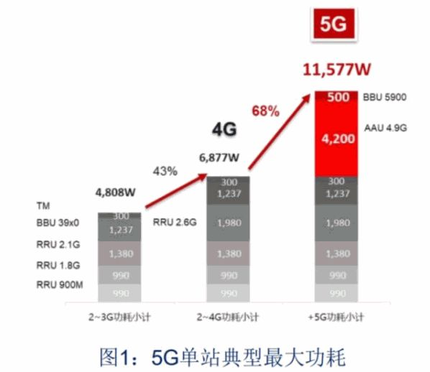

上述是我找到的一个数据，5G单基站用电量比4G多68%。有人可能会说，这没有高多少呀？关键是，5G的基站数量也同时比4G多3-6倍，因为5G频谱比4G高，必须建更多更密集的基站。

*5G基站能耗上升，部分原因是引入了Massive MIMO技术，4G基站主要采用4T4R MIMO技术，而5G基站将采用64T64R MIMO，这将增加基站总功耗。为此，有些运营商不得不在新技术与能耗之间做权衡，甚至降阶引入Massive MIMO技术，比如，韩国运营商采用了32T32R MIMO来部署5G。*

*有业内人士表示，5G建设最大的拦路虎是电费，经过初步测算，5G基站的电费大概是运营商年租金的十几倍之多。*

现在知道5G基站有多么耗电了吧？

电力系统的同志，你们可能不知道用电单位的苦呀，一个企业的电力成本翻好几倍，哪个企业不头疼？

站在电力系统内部来说，5G那点电确实比不了全国的工业用电，但是对于具体的一个企业来说，那都是银子。如果你们开过工厂，做过大型数据库的机房，你就知道电的问题有多头疼了。

那么怎么解决电费贵的问题呢？

运营商也在想，可不可以这样：“直销”。

什么意思？

以前运营商的基站用电，是小区的电，物业会在电力公司的电价基础上加点价格卖给运营商。如果耗电量小，没有关系，运营商可以承担。但如今5G耗电大，运营商承担不了。于是就想到“直销”。

这个“直销”不是从电厂直接给运营商基站供电，而是直接让供电局给中国联动这样的运营商，电的价格按照“直销价”，省去中间的加价。

中间加价再少，但也比不上不加的好呀。因为5G太耗电了。

这就是“转改直”，转供电改为直供电。

这么改来改去为啥呀？

不就是5G与电的关系太密切了嘛。这个关系，我昨天梳理了好久，今天再讲讲，大家应该彻底明白了吧。

其实，转改直还有一个原因，我刚刚电话给电力公司的一个工程师通电话交流过，他说5G的设备特别需要电压的稳定性。电力公司会根据运营商建立5G基站的密度和数量来调整他们的输变电情况，保障电力的稳定。

综上，为了省电费，为了让电更稳定，其实就是为了更大面积的铺开5G，加快5G的建设，“转改直”就登场了。

这个过程中谁最受益？

有人说是华为和中兴。当然是它们俩，但是它们俩的5G设备在没有装上之前，必须先把电的问题摆平了，所以我说电是5G的上游，理由就在这里。

明白了这个道理，就知道最先受益的输变电设备公司，就是保变电气、平高电气、许继电气这些家伙。

因为转改直，最需要的就是输变电设备，所我昨天原文是这样表述的：

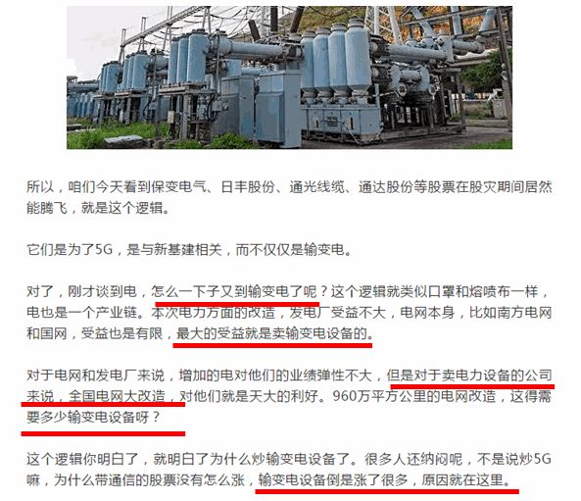

这段话就是昨天那篇文章的核心观点。输变电设备受益的逻辑，到今天算是彻底讲清楚了。

明白了这些，就知道为什么5G还没有炒，输变电设备倒是先炒上了。

当然，国家在输变电设备（注：特高压设备只是输变电设备的一种）这一块的投入，并不是仅仅为了5G这一件事情，它还有保障全国电力，西电东送，减少电能损耗等很多任务和诉求，但，5G未动，电力先行，因为5G要启动，对电力的战略高度提升到一个空前的高度，这是不争的事实。

我是站在5G整个产业链来看电的问题，而不是仅仅就电来谈论电。

新基建需要启动5G，5G需要电力系统配合，这个配合的契机当中，输变电设备就成了最前端的受益者，这个逻辑再清楚不过了吧。

希望今天补充的这篇文章，能够彻底让你理解5G与电的来龙去脉。

谢谢！

注：记得有个作家说，他写书不是给今天的人看的，而是给未来的人看的。这个担当我很佩服，但是我做不到这一点。

不过，我想说的是，我写文章不是为了你明天买股票用的，而是为了你未来半年，乃至几年用的。

如果你用这个眼光跟我交流，得到就不是仅仅是股票，而是思想。

希望大家能理解。

## 价值论（一）：弹性价值

 2020-03-21 23:55

本人曾经发表过几个系列专题：

*根本逻辑专题系列*

*破心中贼专题系列*

*中医专题系列*

今后，我会写一个价值专题，就叫价值论吧。

今天写弹性价值。其实，在写这个题目之前，我曾想过把它叫“边际价值”。但边际价值太学术化，很多读者理解起来可能吃力，我就用一个很通俗的词汇：弹性。

在讲弹性价值之前，我们先简单的说下价值。

关于价值，我在《龙头信仰》一书曾经有一小章专门论述，而且，我反复强调一点，龙头的核心是价值性。没有价值性的龙头战法，终将成为无源之泉，无本之木。

所以，我有一个“重新定义龙头”的野心，重新定义的核心维度中，价值性放在第一位，是定海神针中的定海神针。

为什么这么强调价值性？因为今天的龙头战法一词，几乎用烂了，你打开自媒体和各大网站，最高频次的名词就是龙头。

但，龙头什么什么？每个人内心的声音却不一样，或者这样说吧，虽然都叫龙头，但流派不一样。

大抵可以分为以下流派：

周期派：用周期的方法，其实也就是选时，后面再加一点情绪的东西，来当成龙头。一旦说龙头，就是把周期往里面装。

技术分析派：就是寻找好的技术形态的股票，用技术分析来做股票，然后给它起个好听的名字，叫龙头战法。

消息派：四处打探消息，把别人不知道的消息的股票当成龙头。

打板派：其实就是涨停板敢死队换个马甲。

坐庄派：利用资金优势操纵股价，比如山东帮，温州帮，比如最近的日丰股份，以前的张家港行，都是典型的坐庄派。

量化派：就是用量化手法做龙头，目前这方面的软件都已经出来了。

当然，你还可以把细分下去，还有很多派，但龙头主要是这六大流派。你问我是哪一派，我可以明确的告诉你，我不属于以上“六大门派”中的任何一派，我是另外一派。

价值派！

当然，除了坐庄派外，其他流派我都不排斥，我也会用到他们的研究成果和方法论，但我的核心衣钵是价值派。

我的龙头战法内核是价值第一。

没有价值性的股票，我偶尔也会去玩，但是一旦遇到价值性的股票出现，我立即抛弃它去皈依价值。

那么，到底什么是价值呢？

价值基本上是从基本面上去挖掘股票的内核。

提到基本面，有人可能会不服：

*彭总呀，基本面我也用，我就是做财务的，为什么我看好的基本面好的股票，都不涨呢，更别说龙头了。*

我经常听朋友跟我这样说。

有人更不服：

*说起基本面，说起价值性，谁有工商银行赚钱？为什么工商银行不涨？*

这就是涉及到怎么认识价值，这也是本系统专题重点要讨论的问题。

第一个问题就是从弹性上认识价值，我把它称为弹性价值。

工商银行基本面是不错，每天赚的钱也没有几个上市公司能比过，但是它的弹性价值很低。什么意思？它昨天的赚的钱和今天的赚的钱差不多，至于它明天和后天能赚多少钱，基本上也没有任何惊喜。也就是说，它的弹性价值几乎为0. 这种弹性价值为0的股票，除非在大牛市跟随趋势上涨，其他时候几乎难有表现。

股票，特别是短期爆炸性的股票，不是对基本面的反应，不是对价值性简单的映射，而是对弹性进行反应。你的基本面再好，如果你弹性没有，股价也不会爆炸上涨。

前段时间，我一直分析口罩股，为什么一直看好口罩股？因为它弹性价值无限大：

1、医生用的东西，突然全民来用。

2、不但用，还每天都用。

3、不但每天都用，而且会持续几个月甚至半年，一年。

试问：哪个行业还有这么大的弹性？

所以，我认为最大受益股票就是口罩类企业。

再比如：前几篇文章分析的输变电设备与5G的关系，我看很多人在后面跟帖，说实话，有些人根本没有搞明白我文章的观点就来起哄。我曾经看到一个跟帖是这样说的：

*电价由国家管制，不让涨，5G再用电，意义也不大。*

这个跟帖让我哭笑不得。我让你炒电力股票了吗？你让你买发电厂的股股票了吗？我重点看好的是输变电设备。什么是输变电设备？我给大家截个图：

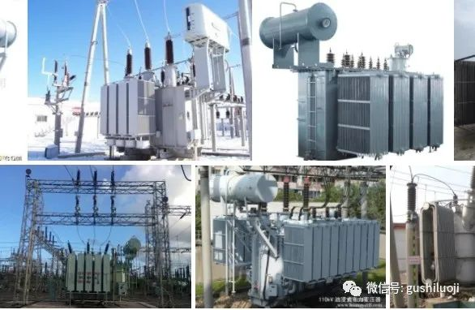

5G基站建设过程中，转改直，最需要的不是电，而是输变电设备。对于电力系统的同志，不要再跟我争论5G那点电算什么，对你们电力系统的那么庞大的电量，5G所需要的电，确实是九牛一毛，但对于各个运营商的成本弹性来说，非常大。为了解决这个问题，运营商大力做转改直，而这个过程对于电力设备公司来说，价值弹性就更大了。逻辑的根源在这里。

为了说明这个道理，我再举个例子：有一年，一个互联网企业一年的利润好像达到1个亿了，这个公司股票爆炸性上涨。然后一个做房地产的哼了一声：

1个亿算个毛，我随便卖一个楼盘就不只这个钱。

关键是为什么它房地产公司的股价不涨，而人家互联网公司的股价涨？

因为互联网公司的弹性价值大，而那个房地产公司的弹性价值小。

再比如有一年炒方大炭素，股价涨疯了，其原因在于其石墨碳极涨价，当初也有很多人纳闷：宝钢比它赚的钱多多了，为什么宝钢不涨它涨？

剔除盘子大小的因素之外，主要原因就是业绩弹性。方大炭素对比上一年，对比上个月，几乎每天都有弹性价值释放，而宝钢没有这些。

弹性价值也可以回答一个问题：为什么很多股票等到真正出财报了，业绩非常高了，反而股价不涨了？

因为弹性价值没有了。

没有出财报之前，公司产品价格天天在变化，每天都有弹性价值。而财报出来后，并不见得弹性价值还在，你让股价还怎么涨？

所以，股价是对预期的反应，而不是对基本面的反应，也不是对事实的反应。

或者说，价值的敏感点在于变化，没有变化的价值也许不一定是龙头股战法所需要的价值。

如果这个逻辑大家明白，就不会跟我较真：为什么某某公司市盈率那么高，为什么某某公司还没有盈利，怎么股价那么疯？

因为，人家在变化。一旦它不变了，哪怕价值再高，股价也老实了。

注：我的公众号写过很多内容，有的写逻辑，有的写产业行业，有的分析最近热点，有的写个股。我不知道大家最喜欢看我写哪一点。

最近后台有人跟我说，最好不要写个股，因为写个股容易被庄家反向利用。你们觉得应不应该写个股的逻辑？

其实，写个股也是本公众号的一大特点，以前我写过罗牛山，浙江龙盛，星期六，漫步者，国轩高科，高德红外，泰达股份，道恩股份，等等等等。因为有的道理不借助个股来举例，似乎总是隔靴挠痒。

如果我们打开雪球，打开各大自媒体，打开证券公司各大研究报告，几乎80%都在写个股。顶级的名人，甚至连段永平这样顶级的高手，也经常推个股，比如最近他总是说苹果。甚至巴菲特也说个股，比如比亚迪。

不过，无论分析行业还是分析个股，我都不希望大家把我写的文章当成股评，我每次都在文章的最后反复说，本文是逻辑分析，不构成任何投资建议，买卖股票时，需要独立分析，理性投资。

有人可能嫌弃我唠叨，但是我真的希望大家看到我文章中的思想，而不是文章中的代码。

## 价值论（二）：时间价值

2020-03-24 19:11

时间是有价值的。

这句话并不能道出时间价值的本质。

大多数人所知道的时间价值，最常见的例子是：你找银行借100万块钱，一年后银行要你还110万，这个多出来的10万，就是时间价值。

这个故事里的时间价值，其实是我们经济学上的货币的时间价值的概念。凡是学商科的同学，都明白这个道理。这是时间价值最通俗的解释。

但这并不是本文所要说的时间价值。本文是要讨论价值的时间维度。

先从周易说起吧。

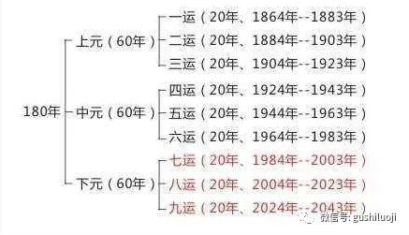

在周易里，有一门专门研究三元九运的学问，就是从时间的角度来研究天地万物。这门学问具体的内容，本文不去深入介绍，因为其庞大和复杂性浩如烟海，感兴趣的朋友可以自己找书看。我这里是引用这门学问的思维方式。

三元九运从时间的角度来看问题，把时间做若干划分，把20年划分为一运，三个20年就是三运，形成一元。每一元有三个运，即为三元九运。

三元九运并非物理上的把时间简单的切割，而是赋予每一个时间不同的意义。

平常人以为时间是等值的。比如，这个30分跟下一个30分，在物理上没有差别。但，在中国古代先贤看来，时间与时间的差别大着呢。同样是30分，或者同样是1个月，他们代表的意义完全不同。

这个例子最浅显的比喻就是：睡觉。比如，有人夜里狂欢，回来晚了，三点钟才开始睡，本来他平时是6点起床，因为睡的晚，他就晚起床了4个小时。从整体上来看，他的睡眠的时间跟平时一样多，但，这对健康的意义一样吗？

肯定不一样。

我这里说的不一样并不是指他打乱了生物钟，影响了习惯。而是说，最佳的睡眠时间是子时，即晚上11点到第二天1点，如果这个时间他错过，哪怕他睡的时间再长，也不行。

也就是，时间在睡眠那里有不同的价值，子时的睡眠价值可能是100%，丑时的睡眠价值可能是80%，而辰巳的睡觉价值是1%，如果你子丑时间没有睡（子时一阳动，肝肾排泄），其他时间睡的再多，也弥补不了。

这就是睡觉价值的时间维度。

这个道理懂了，就懂了本文的基本思想。时间价值不是数学上的等分，而是有差别的。不同的时间，具有不同的价值意义。

中国人最先把这个道理阐述清楚，中医领域也很早就接纳这个理论。在《黄帝内经》以及后来的中医典籍中，五运六气很早就被提及，该理论就是非常典型的时间价值在医学领域的应用。前段时间我看过一个视频，有一个中医院士叫 王永炎，他预测武汉疫情，用的就是五运六气。

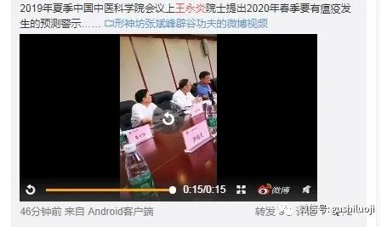

站在一般人的角度上，年年岁岁花相似，岁岁年年人不同。其实这句话经不起细品。年年岁岁不但人不同，花也不相似。

有的年份燥热，有的年份湿热，有的年份干热，有的年份温润，不同年份的属性深刻的影响了万物生长，包括花草，包括植物，也包括病毒和细菌（中医上没有病毒和细菌这个词，但中医是换句说法，叫“邪气”），所以，每一年的流行的疾病不一样。有些年份胃病常发，有些年份呼吸系统疾病泛滥，有些年份心脑血管特别多。那具体应该怎么知道哪些年份哪些病容易发生了，这就是五运六气研究的内容。每一年的天干地支不一样，携带的信息不一样，作用在花鸟鱼虫和细菌病毒上的影响不一样，从而得出疾病流行的不一样。

这就是时间维度在中医上的运用。

三元九运也好，中医也罢，都不是简单的从物理上、数学上看时间，而是从“运势”的角度上来看时间。

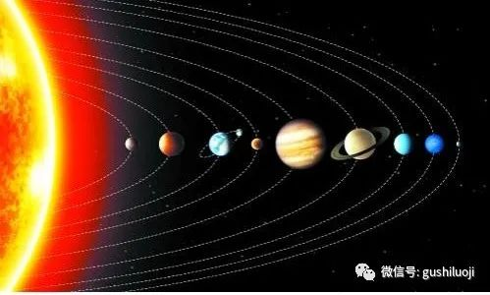

三元九运每一运都是20年，但每个20年背后完全不一样。比如，我们正处于的是“八运”，八运的时间跨度是2004年到2023年，八运五行属土。在八运之初，与土有关的行业是最有价值的。最典型的就是房地产，大家可以看看房地产牛市是不是从2004年发轫的。

说句很多人接受不了的话：房地产之所以涨，不是因为房子是刚需，而是因为这个刚需恰好处于八运。是天地赋予房地产在此时的价值。

当然，接受过经济学的人可能觉得这种解释匪夷所思。经济学属于形而下，它当然搞不明白形而上的东西。

如果这个例子你接受不了，我再举个例子你就明白了。

比如，一个公司公告生产高铁配套的控制技术，如果这个公告在2015年，可能值9个涨停板，但如果在去年，也许2-3个涨停板。

当然，你可以从大盘行情去解释，但是我想让大家换个角度：时间在不同的情况下，赋予不同的东西不同价值。

比如字画古董，同样是王羲之的字，如果放在盛世，可能是价值连城，如果在战争年代，也许就给贱卖了。所谓盛世古董、乱世黄金就是这个意思。

当然这个例子，感觉还有一点隔靴挠痒，我们来举股市的例子吧。

股市之难，难在同一个逻辑，同一个方法，在不同的时间轴下，价值不一样。

大家都学过技术分析，比如仙人指路吧。同样是仙人指路，有时候成功率很高，有时候成功率很低。如果大家从技术上去抠背后的细节，可能会总结出一大堆原因，比如：位置高低，放量大小，板块助攻，均线粘合，MACD，等等等等。

但是，如果遇到这种情况，我估计大家都会崩溃：所有指标都完美，反而不涨。指标不够完美，反而涨了。

难道仙人指路跟我有仇吗？

很多人经常问的一个问题：为什么同样是这种方法，各位老师用就赚钱，我用就被套。

再比如基本面和逻辑面，我们分析一个股票，喜欢看看基本面的逻辑够不够硬核。但让人困惑的是，超级硬核的股票未必能成龙头，而那些无厘头的股票，反而成了龙头，怎么解释？

每当出现这种情况是，很多人就指天骂娘，有人甚至骂这个理论是错的，那个方法是骗人的，从此怀疑一切，不信一切。

问题出在什么地方？出在时间维度。

如果是在大盘进攻的时间维度里，几乎所有的故事，所有的逻辑，所有的技术形态，都能成功。如果在大盘下跌的时间维度里，哪怕再硬的逻辑，再好的故事，再完美的技术形态，都容易失败。

这里面最大因素是时间。也就是说仙人指路对不对，题材到底值不值钱，不是它们自身的完美性说了算，而是时间说了算。

如果不从时间上找原因，你的独孤九剑再厉害，也伤了人。

可以这样说，股市里所有的东西都没有价值，除非时间赋予它价值。如果其他价值不与时间价值共振，你信仰那种价值越深，就伤害越深。

这就是股市最鬼的地方。

我见过很多人，学过无数种方法，后来觉得不行，继续换方法，还是不行。其实，也许他学的方法都可以，只是他没有看到时间价值的一面，他企图用战术上的努力挑战时间维度带来的问题。

还有一种迷恋内在价值的人，他以为一个股票的内在价值由基本面决定，只要固守内在价值就不怕。我觉得这种想法也很可怕。因为内在价值，或者基本面的维度，其实跟时间有莫大关系。

同样一套房子，今年可能300万，后年可能200万，你说它的内在价值在哪里？

时间价值在很多地方指挥股票的运动。

前几天有个公司，好像也说生产口罩，但是股价连2个板都没有，就暴跌。有人就发信息给我，说同样是口罩，逻辑也没有变，为什么你十论口罩的分析文章头头是道，股价就买账，而我按照你的逻辑分析口罩，股价反而跌？

时间维度变了。

最具有冲击力的时间是春节前后，现在没有那个时间优势了，所以哪怕逻辑再硬，熔喷布再多，也不一定会能成为龙头了。

这就是时间对价值的主宰。

如果把这个道理彻底吃透，你就不会急着在没有时间价值的岁月里买股票，更不会在没有时间价值的情况下急于扳回成本。

无论你学的是什么逻辑，什么方法，都应该臣服在时间维度之下。当时间不赋予它们价值时，它们就不是价值，而是毒药。当时间赋予它们价值时，它们才是价值。

所以，今后再谈逻辑和方法之前，先谈时间。

我记得曾国藩曾好像说过一句话：

*毋与君子斗名；*

*毋与小人斗利；*

*毋与天地斗巧。*

这里的天地，很大程度就是时也、势也。

注：最近很多人加我的微信，请大家加我微信之后一定要告诉我你的基本情况，要不然我怎么备注你的名字呢？基本情况至少应该包括：姓名，所在城市，大概职业，投资风格。

另外，前几天有个游资的交流会议，主要内容是讲投资主线、黑马和白马的操作方法以及1进2的警惕事项，等等，会议文稿正在整理，过几天可能会摘录在本公众号。不过，内容比较多，不知道能不能收摘下。如果公众号摘录不下，我会根据大家对公众号活跃程度分发。谢谢！

## 一只股票的命运

2020-03-27 18:34

我不知道有多少人有过军旅生涯。

我虽然没有军旅生涯，但我超级喜欢军事。很多年前，我最喜欢看的书是《孙子兵法》《战争论》《李唐问对》。以至于当时家人以为我要读军校。

对军事纪录片，我几乎是照单全看。如果诸位谁能给我推荐一个我没有看过的军事纪录片，我会很感激。

毕竟没有亲历军旅，最多也就是在西安陆军学院当了一个月的兵，所以，我特想跟那些有军事经历的人交朋友。

北京有朋友介绍我认识伞兵，我很兴奋。也有人介绍我认识飞行员，我更是有问不完的问题。去年年底，我在机场跟一位参加过越战的人聊天，一直聊到飞机快晚点。

我很想从有军事经历的人嘴里多了解战争。特别是战争中的“命运”。

主帅的命运，以及士兵的命运。

这个世界上，没有任何一项活动有战争的参与者更关心命运，因为战争是面临生死最近的地方。

关心命运，其实就是关心变。

这个世界上，什么最充满变化，在我看来是两个地方：

一是战争，二是股市。

诸位，你们的工作，如果天天变来变去，我估计你会无所适从。但是军事和投资所面临的情况，就是天天变来变去。

对于战争，最可怕的不是敌人强大，而是敌人捉摸不透，敌人会变化。如果敌人不变，那该多好。

对于股票来说，最可怕的也是变化，最大的变化来自于三个方面：

1、公司会变化

2、市场会变化：市场环境，牛熊方向

3、情绪会变化

投资的可怕不是没有 好的方法，而是好的方法经常面临飘忽不定的变化。我们可以做个比喻。

就拿厨师做鱼来说。任何厨师，无论厨艺再高，他做鱼之前第一件事就是把鱼打死。如果鱼是活的，怎么下手做？

股市难的地方就是你不能把这个鱼打死，还要把它做好了。这太难了。

最难的其实不是情报和计划，而是应变。或者这样说，这两个领域，天然是“应变”为核心的领域。

正是应变复杂，所以战争的命运和一个股票的命运，都是有多种可能。

正是因为应变的复杂，战争和股票一样，都要在之前做好充分的准备。

拿军事来说，主帅在开战之前，最起码要了解以下东西：

*1、敌方主帅是谁？什么性格？什么军事思想？*

*2、敌方有多少人？什么武器装备？*

*3、敌方的战略目的和战术目的是什么？*

*4、敌人现在在哪里？下一步可能去哪里？*

*5、战场地理环境*

*6、气候*

*7、我方的上述情况。*

这些情况都准备好了就能打胜仗吗？不，这才是刚刚开始，最关键的是战争一旦打响，要随时准备应变。

*因敌而变*

*因变而变*

所以，若干年之前，一个叫岳鹏举的小将，当宗泽给他一套阵图的时候，他不屑使用，并说句了千古名言：

*运用之妙，存乎一心。*

多年之后，毛主席看到这句话深以为然，也说出了一句非常有名的话：

*一到战场就什么兵法都忘了。*

毛主席和岳飞都深刻的认识到，对变化的处理才是军事最敏感的地方。也就是说，战争的命运，固然与战前准备有关，但战场上的应变能力，才是命运的最后一根稻草。

想起孟良崮战役，张灵甫是典型的硬件依赖派，他对国民党内部派系没有足够的认识，想中心开花而不成，固守山顶何以应变？

应变，或者给自己留有应变的余地，才是一个将帅的立命之本。

同样道理，在股市上，一个股票的命运不是取决于你在开盘之前怎么分析，怎么判断，而是在开盘之后，你怎么办？

很多时候，我盘前做了周密的计划，但是一开盘，我一看集合竞价，几乎改变了一半计划，开盘10分钟后，也许计划全盘推翻，没办法执行了。

所以，我特别认为短线的操盘手应该具备以下素质：

*杀伐果断*

*狠辣多变*

*必要时敢于反戈一击*

但，这些东西，无论你怎么分析，怎么写，也不能赋予别人。我昨天不是写了嘛，一个完整的操盘，至少应有以下几个环节：

*信息搜集*

*信息加工*

*择时交易*

*应变与修正*

*止盈与止损*

这五个环节，最重要的就是第四个，恰恰这第四个是任何人不能取代的。自从炒股第一天开始，证券公司的投顾就开始帮我，每天给我发信息。到后来圈子大了，认识了基金圈里的人，又认识很多顶级的分析师，再后来认识很多基金经理和游资，无论大家怎么交流，都是在

*信息搜集*

*信息加工*

上进行交流。其实，也只有这两个地方可以进行交流。大家打开券商研究报告、参加各种路演、上雪球上逛，几乎都是看这个。其实这个类似于一个主帅在一场战争之前，去看各种：

*情报*

*资讯*

所有的研究报告和信息分析，顶多能做到的是分析：

*对方主帅是谁*

*他是什么性格*

*对方有多少人*

*对方想干嘛*

换个名词就是：

*股市主线在哪里*

*龙头是什么*

*板块跟风有多少*

*下一步走势如何*

但，就像战前分析不是战争一样，投资之前的信息工作，也不是投资。更重要的应变工作和对变化的处理，才是问题的本质。

行文到此，我想表达的思想基本说明白，再浓缩下观点：投资是一个应变的活，它的核心不在于你买卖之前的各种计划和想法，而在于如何识别变化以及变化出现后，如何应变。

所以，本公众号写了那么多心法、理念和逻辑类型的文章，着眼点就是培养大家的应变能力。

可以说，在所有的公众号里面，我这个公众号是写应变能力最多的，反而是写个股最少的。

把变和应变写清楚是为了告诉大家，无论你是刚刚参加完一场路演，还是看了一个顶级分析师的研究报告，还是听到谁又如何如何，这都不足以让你投资成功，因为这仅仅是战前的准备和分析。这些东西，可以由外脑来完成。但，一旦出现变化，唯一能帮你的，就是你应变能力。

而应变，恰恰就是同样一只股票，为什么有人在它身上赚钱，有人在它身上亏钱。

一只股票的命运，大抵就这样由应变来决定。

注：我们在生活中所有的领域，都知道变化，比如下雨了躲避，台风来了闭门，所有的计划都要给变化让路。

但，现实生活中的变化，远远没有股市的变化多。无论一个公司的基本面和逻辑再好，它也扛不住以下变化：

*大盘的系统性环境的变化*

*上市公司本身发生变化*

*流动性枯竭变化*

*新的热点把旧的热点抢走的变化*

所以，对环境变化的感知必须成为短线生存的第一法则。通过各种案例提高应变能力，培养应变意识，才是核心。这是那种只看股票代码的人永远理解不了的。

## 疫情第三波：操盘回顾与得失总结

2020-03-31 20:32

*疫情第一波：*

炒作的核心是口罩类企业，当然其中也包括药品股，但最正宗的还是口罩。其时间跨度是从春节之前泰达股份第一个涨停板开始，到泰达股份高位见顶为止。

*疫情第二波：*

炒作的核心是口罩的上游企业---熔喷布，时间跨度是道恩股份第一个涨停板开始，到顺威股份见顶为止。

*疫情第三波：*

炒作的核心是呼吸机，还伴随着一些中药股票。起点是从航天长峰第一个涨停板开始。

疫情第一波，我在本公众号提醒过，原文如下：

**☛：《**[**核心的核心: 口罩**](http://mp.weixin.qq.com/s?__biz=MzA3NTI4NjIxMg==&mid=2652068467&idx=1&sn=cbbd64663406be8b40701266f9977214&chksm=849529d8b3e2a0ce850f6733dea72519c4b50886aadd40088160c326b4e36d2ebafa9bc4ac2f&scene=21#wechat_redirect)**》**

疫情第二波，我也在本公众号也认真梳理过，原文如下：

**☛：《**[**口罩股：过去，现在，和未来**](http://mp.weixin.qq.com/s?__biz=MzA3NTI4NjIxMg==&mid=2652068816&idx=1&sn=373f732d48a34fa7f066b60ff40eb67d&chksm=8495287bb3e2a16de72947426d91bdd4cc2a4d053551de4bc91f0db6953e67d7fa4f26d2c954&scene=21#wechat_redirect)**》**

疫情第三波，我也写过，大家可以回头看看

**☛：《**[**抗疫第三波：“中药+呼吸机”与中国方案一起走向全球**](http://mp.weixin.qq.com/s?__biz=MzA3NTI4NjIxMg==&mid=2652069066&idx=1&sn=0294cd9ddea10f7dd693fd57c99ccb43&chksm=84952f61b3e2a67753f67a3aaeb6000143a9e3d41d9e9a997be9541fa8775a7fbff2d298f66b&scene=21#wechat_redirect)**》**

因为我高度关注疫情，所以每一次炒疫情，我都会特别关注。有的朋友可能会说，为什么你不第一板就开始提醒？

*首先，本公众号不是股评，我不管在第几板写文章，都不是推荐股票，而是梳理主线、赛道和逻辑。*

*其次，第一板一般是盘中，谁再能也不可能盘中给你发公众号文章吧？再说，一波大的行情，不走2个板，谁能知道它就是大级别行情呢？*

*第三，总体来看，我对每次对疫情行情的提醒之后，其中的龙头都能持续上扬，而不是结束。*

*第四，公众号是对外公开的，必须讲求实锤，力求消息证实，情报精准，不传播虚假信息，逻辑也须等到彻底水落石出之后。所以，公众号不是实时播报，肯定有“滞后性”。我也希望我的读者明白，大家看任何公众号都不要把它当成股评看，都要明白一件事情：只要变成文字公开发表出来，事实上都已经滞后了。关键是里面的逻辑和思维，是否能启迪我们对市场的认知。*

因为疫情第三波的核心呼吸机文章我已经写过了，所以本篇文章核心是回顾性质，复盘我个人在第三次疫情中的操作，同时反思得失，思考总结。

疫情第三波行情在海外股市暴跌中、同时也是在A股暴跌中产生的，所以，本次操作，我动用的仓位很轻。虽然疫情第三波我认为逻辑硬，但是大盘环境不配合，也就是“时间价值”不够好，所以，我几乎没有特别用心。

正因如此，当航天长峰拉第一个板的时候，我根本没有在乎，只是航天长峰2连板的时候，一种直觉告诉我好想有什么故事。

航天长峰给我的第一印象就是军工，我当时想，军工有什么炒的？而且，军工也没有板块效应呀？

后来我就查资料，突然呼吸机的字眼跳入我的眼帘。一个军工企业产生呼吸机，这也太扯了吧。

我第一印象是怀疑。

我继续挖掘，还真的挖掘出了呼吸机的很多新闻。

此时此刻，我再思考的就不是航天长峰了，而是思考呼吸机的价值。那个时候不像后来，彼时还没有那么多呼吸机铺天盖地的新闻，特朗普和纽约市场关于呼吸机的讨论还没有在微信群流传。

但，凭借直觉，我感觉呼吸机是一个重要的主线。

我从思考航天长峰，转到思考呼吸机，然后再思考疫情的第三波行情。恰好此时美国的冠状病毒数量成为全球最多，英国 法国的新闻也一浪盖过一浪。此时主力很可能发动疫情第三波。

我的思维从个股转移到赛道和主线上来。

航天长峰第二板的那一天，也就是3月23日，盘中出现另外一个重大的新闻：钟南山团队出报告，说连花清瘟胶囊对冠状病毒有效，而且有效率很高。该新闻是3月23日，财联社软件率先弹出来的，我清晰的记得具体的时间应该是下午2点38分左右。

为了核实新闻的真实性，我立即看了好几个其他网站，发现刹那间，几个网站都弹出这个新闻。

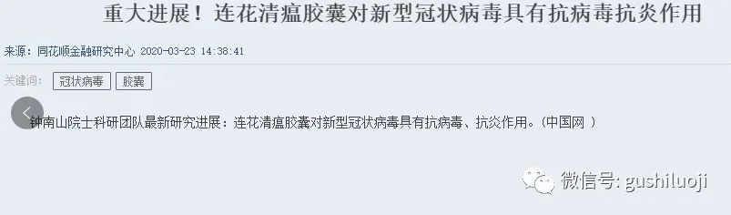

我看了好几个网站和新闻软件，核实真实性之后，我用几秒钟在大脑里思考几个问题：

*这个事件级别是大还是小？*

*这个事件说明什么？*

*此时此刻我该做什么？*

也就电光火石之间，我边思考边做出决定，以涨停板价格买以岭药业。当天以岭药业的分时图是这样的：

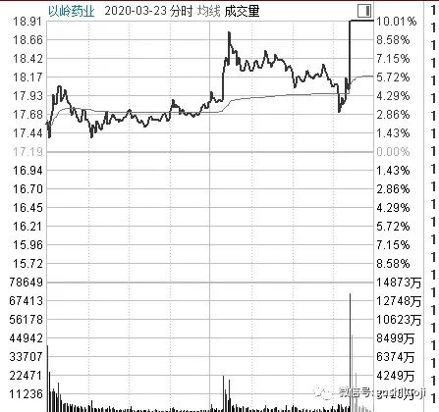

大家看到那个急速拉升过程，其中就有我。

为什么决定买，其实就是想明白的一个事情：

以前，任何专家出来都是说，冠状病毒没有特效药，而这次钟南山---中国抗疫一哥出一个书面报告，清清楚楚的说有效。这种有效不是出自中医之口，而是出自西医之口，此种破天荒与石破天惊的效应，怎么可能不刺激股价极大上涨呢？

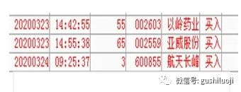

当然晚上，我把连花清瘟胶囊、呼吸机以及欧美的疫情，以及中国对海外的援助放在一起思考，我发现疫情第三波已经形成气势，核心就是四个字：

中国方案。

或者说：

中国资源、中国产业链。

而这其中，中药和呼吸机，一马当先。

当天晚上我就做个冒险的决定：第二天集合竞价就买航天长峰。

当然，仓位不大，因为毕竟在股灾中，不能大仓。

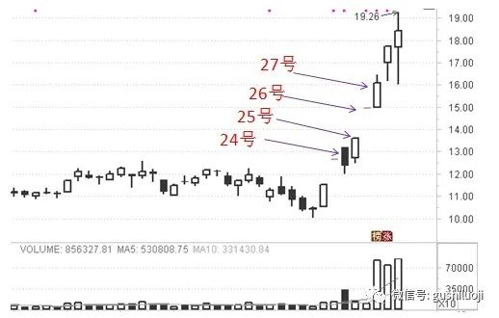

第二天，也就是24号，我集合竞价就下单航天长峰。当然，该股当天是个大阴线。当天收盘，我以为我错了呢。

不过，第二天，也就是25号，航天长峰早上就迅速反包，分时图非常霸道凌厉。

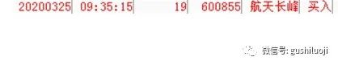

我看这个架势，迅速跟单，以涨停板价格排队进入。由于当天封单太紧，我成交的数量非常少。

当天还发生一件事情，鱼跃医疗涨停了。鱼跃医疗也是呼吸机，而且鱼跃医疗市值300多亿。这么一个大白马，在股灾中居然涨停了。

我瞬间明白了：黑白双剑，黑马白马双双傍地走。

3月25号，也就是星期三，我终于明白赛道在哪里，呼吸机和中药开启了一个新的方向。

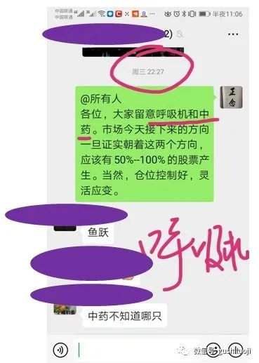

于是，我内心确定了呼吸机的主线，当天晚上做出一个更大胆的决定，第二天，也就是3月26号，我计划以涨停板的价格集合竞价之前就挂单航天长峰，而且前一天晚上就把价格挂好。

为什么敢于这么做，还有一个原因，当天晚上，意大利 西班牙 有很多呼吸机不够的新闻，特别是拔掉老人呼吸机的新闻，不绝于耳。我感觉呼吸机特别稀缺。

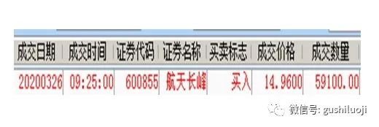

事实上，如果你挂单早，有的一字板是可以成交的。不过，如果水平不够，定龙不准者，不要轻易这样做。

3月26日当天，我还做一个决策，就是另外一个小仓位半路进入鱼跃医疗，呼吸机是个大题材，不可能就做一个，白马也进。

当天，航天长峰和鱼跃医疗都是非常完美的涨停板。而且，当天还有一个叫中鼎股份的，因为给美国呼吸机巨头提供零配件一字板涨停。

呼吸机的逻辑坐实。此时此刻，可以清楚的看出呼吸机就是主线。

星期四晚上，我已经可以做到情报精准、实锤尽出，逻辑和线条彻底整理好了，于是我在公众号好详细写下我的思考，而且，写完之后，我第二天继续买买买。

买什么？

中鼎股份、鱼跃医疗

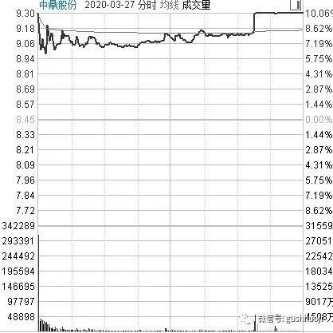

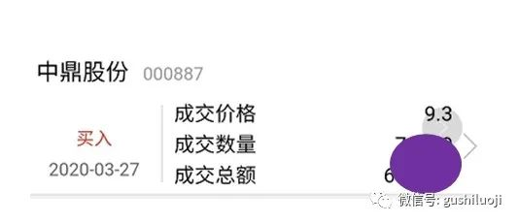

中鼎股份我是回封时候跟随进入，鱼跃医疗我是分歧低吸。当天航天长峰我持股不动。

当时，出现几个幺蛾子事情。

***第一件是就是航天长峰的澄清公告。***

也不知道是哪个不懂股票的小编，把航天长峰的的公告核心内容给删掉，就编写一个航天长峰没有呼吸机的公告，我一看就觉得现在很多媒体的人水平太低了，航天长峰当天的公告内容很全面，怎么媒体一转述，就少了那么多内容？我当天就把航天长峰公告的原文发给一些朋友，同时，我把航天长峰公告的详细解读也发在我们的公众号上，大家可以回去看。

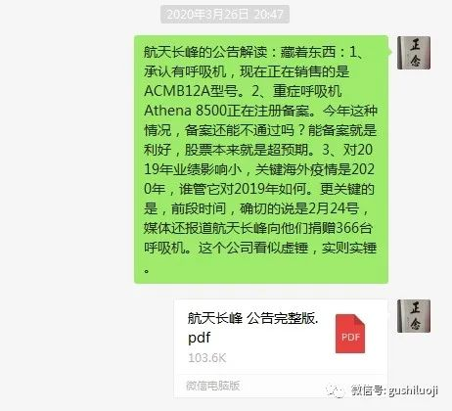

而且，我除了证实航天长峰有呼吸机外，还在网络上查了好多资料，还查到媒体去航天长峰公司车间拍摄呼吸机视频的新闻，还查到航天长峰给湖北捐赠呼吸机的新闻，航天长峰怎么没有呼吸机呢？

小编的胡乱解读公告害死人。

***第二件事就是和佳股份。***

和佳股份上周五是二连板，而且最先上板。看形态和气势，感觉和佳股份是龙头。周末，很多自媒体一哄而上，非说和佳股份是呼吸机龙头。

怎么说呢？

现在的一些公众号和自媒体，一点都不扎实，听风就是雨。看到和佳股份是医疗器械板块，看到它涨停，看到呼吸机是热点，就说它是呼吸机。

我跟其他公众号最大的区别就是我的实证精神。哪怕我的公众号更新的慢，我也力求信息准确，精准。

我在上周五盘中就跟很多朋友说，和佳股份没有呼吸机：

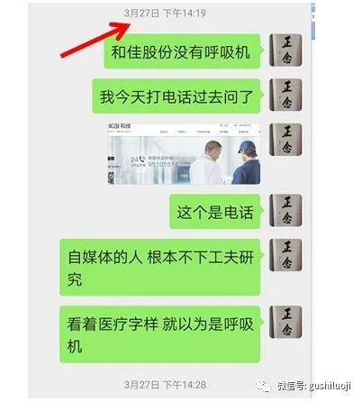

周六周日，我又跟很多朋友说，和佳股份没有呼吸机，不让大家把子弹打偏了。

结果很多人还是去了和佳股份，做它的三板。因为很多人根据谁先上板谁就是龙头，周一和佳股份最先涨停板呀。不过，最终，和佳股份被核了。

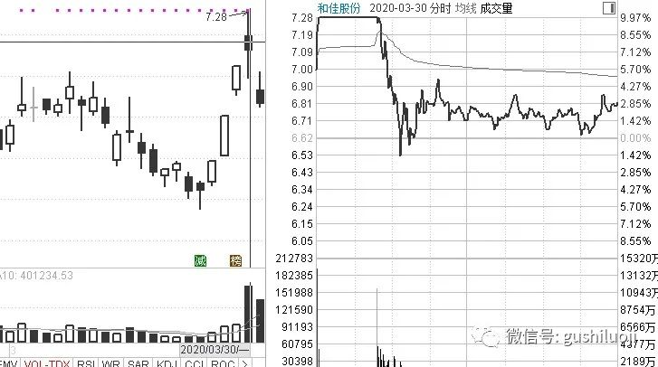

为什么在呼吸机预期那么高涨的情况下，和佳股份作为所谓的呼吸机会核按钮？

原因就是它根本就不是呼吸机。不能因为带着医疗的名字，不能因为一些自媒体复盘把它放在呼吸机龙头的位置上，它就是了。

重大的关键的股票，必须亲自求证，而不是去看一些公众号的复盘文章。

我高度关注疫情，如果它有呼吸机我肯定会查到。

我当时进入了和佳股份的官网，认真的把他们的产品看了一遍，没有发现呼吸机。

为了稳妥起见，我还亲自给它公司打电话，万一我错了呢？

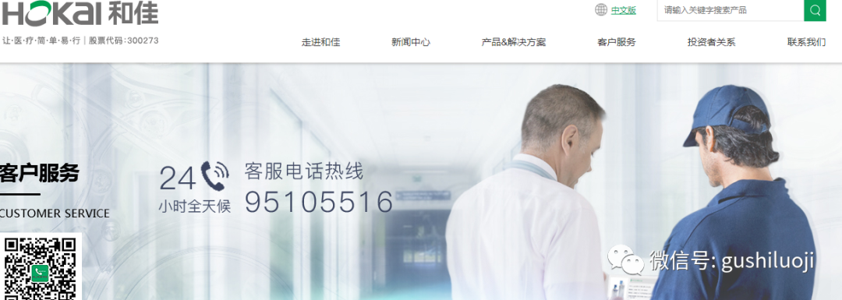

拨打电话后，我的第一句话：

*我想订购一些呼吸机。*

对方第一句话就是：我们没有呼吸机。

*我接着说，你再想想，是不是不想卖给我，我愿意高价买。*

对方斩钉截铁的说：我们真没有。

这样我放心了，彻底调查清楚了。

我就搞不明白，那些在自媒体上轻易给某某股票贴个龙头标签的人，为什么不去实证一下。

当然，和佳股份也许有呼吸机，也许接电话的那个人不了解公司全貌。但这重要吗？

即使它有呼吸机，也是少的可怜，连官网对外的接电话的人都说没有，你可以想象，即使它出来蹭个热点说有，也没有几台。

我们要的是实锤、实锤、实锤！

所以周六周日，我拦着很多人没有让他们买和佳股份。结果航天长峰和鱼跃医疗都很好，至少给了利润，而和佳股份则一命呜呼。

我不止一次的说：龙头战法不是打打杀杀，而是谋而后动。

苹果树下的研究，绝对不可以缺少。

***第三件事情：中鼎股份***

当然，中鼎股份也没有走出来，但是上周四我对中鼎的希望还是很大，因为高端呼吸机都在国外，国内的呼吸机其实难以暴利。如果按照产业链逻辑，给国外呼吸机做产业链，也许更赚钱。

上周五我买中鼎股份，是对它基于厚望的。

结果，本周一，也就是昨天，中鼎股份的跳空缺口是最低的，还没有鱼跃医疗高，我一看这个股完了，于是就止盈。

以上，就是我做呼吸机的系统的思考。里面有得，也有遗憾。如果站在事后看，别买什么中鼎股份、鱼跃医疗，全仓航天长峰该多好。

当然好，但那是梦。

站在事后看，仿佛一切都很清楚。但是事中来看，上周乃至今天，依然难说股灾已经过去了。这种恐怖笼罩下，谁敢重仓？

航天长峰其实也让我虚惊一场，本来好好的公告，不正着说，非反着说。本来有呼吸机，硬让它的董秘把公告编写的好像没有呼吸机一样。这样的公司，也是醉了。

通过本文，我是想给大家传递几个思想：

1、对市场要保持高度的敏锐性，风声雨声读书声声声入耳，国事家事天下事事事关心。

2、研究要扎实，不能听风就是雨，关键的股票，必须是实锤。

3、不能依赖任何一个公众号和媒体来帮你复盘，别人的文章只能给你提醒，只能给你情报和信息，具体的求证和研究，必须你自己做。

注：流水的公众号千篇一律，扎实的研究万里挑一。每写一篇文章，无论是关于中医的，还是股市的，我都是用心去写。

虽然我的文章不一定每一篇都能够让你赚钱，但我自己自信：我的每一篇公文章都能让你赚智慧。

说真的，有的核心细节我本来不想写出来，不知道怎么的写着写着就吐出来了，看来这是与读者的缘分啦。所以，希望大家能珍惜我的付出，也珍惜我们的缘分。

谢谢！

## 分段龙：抽刀断水水更流

2020-04-03 18:02

所有的事物都怕教条。

很多人对龙头的认知就是涨停板、连板、数板，仿佛谁的涨停板多谁就是龙头，-----这是典型的教条主义，机械至极。

我在《龙头信仰》中重点提出龙头“五破”：其中一破就是破涨停板之执。核心观点就是：

*不要用涨停板框死龙头。龙头可以连板，也可以不连板。*

估计很多人读到这一段时，领会没有那么深，不过结合最近发生的一些事情，大家就应该能彻底明白这个观点的价值。

我们来看个股票。

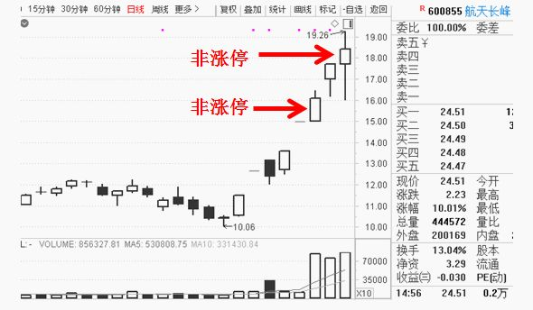

该股是航天长峰，是呼吸机的龙头，很早的时候，3月26号，也就是8天之前，我就在本公众号重点梳理过该股的逻辑。它是呼吸机的黑马龙头。

该股中间有两次没有涨停，也就是断开了。于是，很多人就说它不是龙头，理由是它的连板没有谁谁谁多。

看到这种观点，迂腐至极。

后来航天长峰以自己的华丽走势向所有人证明：它是地地道道的龙头。

这说明，龙头不是数板而来，更不是比晋级而来，而是有其宿命。宿命在，无论它穿什么外衣，都是皇帝。

谁规定龙头只能是连续涨停板？谁规定皇帝只能穿龙袍？穿个西装的龙头你就不认识了？

其实，在历史上，真正的大龙头有很多不连板的。比如：

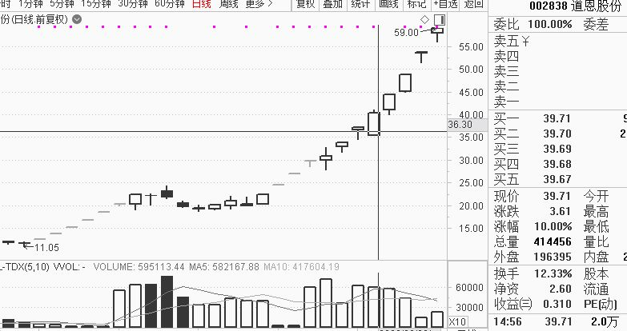

*道恩股份股份是离我们很近的龙头，而且今天又涨停了，貌似想启动。该股在前一段时间，连续两次断开不涨停。但是谁能否定它是龙头呢？*

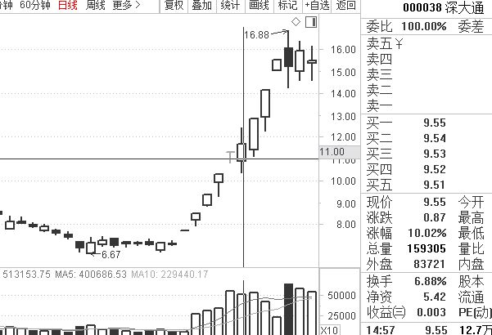

*深大通A是深圳新政的龙头，它中间也是断裂，不走连板模式，难道它就不是龙头？*

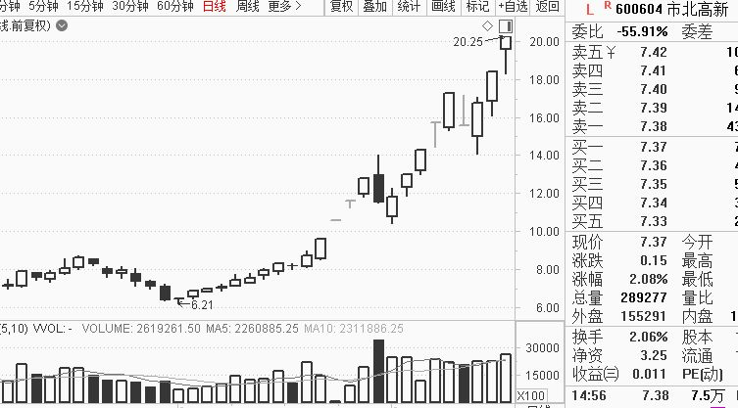

*市北高新：科创板龙头，其二波的时候，完全不是连板，而是几段几段的前进。*

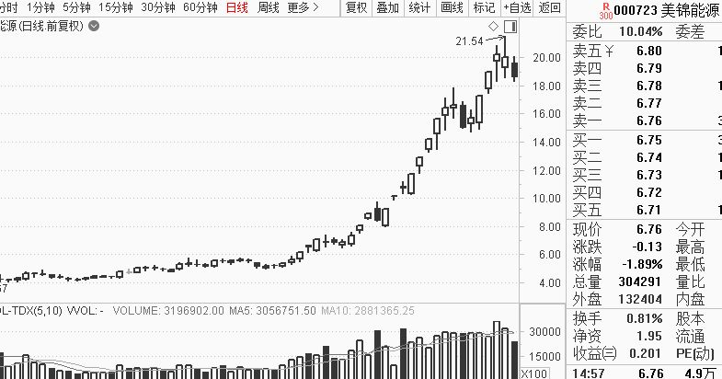

*美景能源，氢能源的龙头股，更是采用非连板的方式前进，是那个时候势头最猛的龙头之一，排山倒海，力压群雄。*

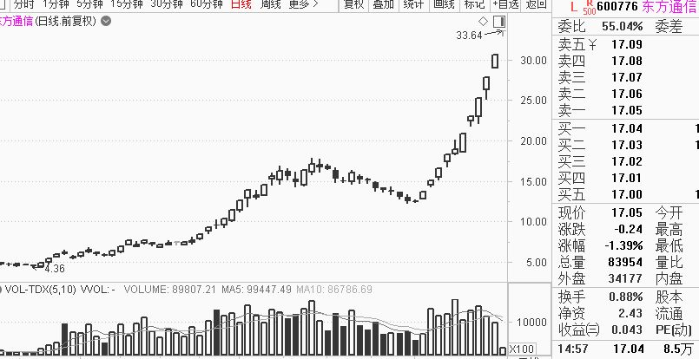

*东方通信是这两年最猛的龙头，它几乎成了龙头的代名词。其走势经常断开，涨不涨停对它没有那么重要，关键是气势在，地位在。如果你因为它没有谁谁谁连板高就否认它是龙头，那一定会闹出笑话。*

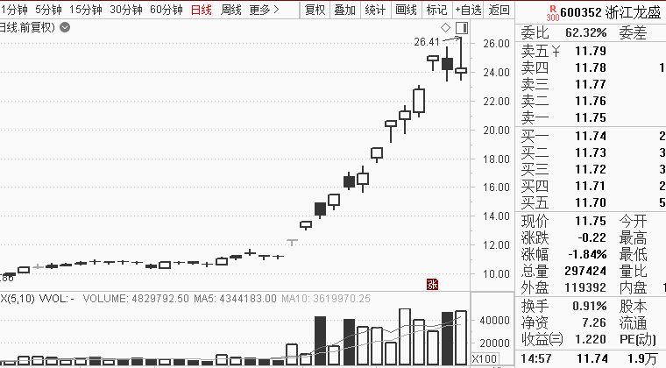

*浙江龙盛就更别提了，典型的非连板龙头。*

从上面我们可以看出，非连板是龙头的一种常见形式，我们应该跳出涨停板来看龙头。

很多人对龙头的这种形式认识不清，遇到没有涨停板的中间断开的龙头，就给它起个新的名字：分段龙。

什么叫分段呢，就是一段一段的。

听起来好有道理喔。

不过，我不喜欢复杂。现在有人把龙头分为十几种甚至几十种，比如：

*人气龙，*

*换手龙，*

*情绪龙，*

*先锋龙，*

*中军龙，*

*连板龙，*

*空间龙，*

*身段龙，*

*示弱龙，*

*总龙，*

*题材龙，*

*日内龙，*

等等等等，不一而足。

现在又搞出一个分段龙。

龙就是龙，分不分段它也是龙。

我喜欢把复杂的问题简单化，在我的眼里，龙头只有两种：白马龙头与黑马龙头。如果非要增加一种，那就是股权龙头。舍此，最好不搞的太复杂。

就算如此，我还觉得太复杂了。

因为还没有把问题归到“一”。

《黄帝内经》云：

*知其要者，一言而终。不知其要者，流散无穷。*

我对自己的要求就是用“一”来认识龙头，如果还停留在数的层面，就说明我还没有达到化境。

龙头的“一”，我始终认为就一个词：

**领涨！**

若把体会此中精髓，龙头尽矣！

我们看看本轮呼吸机的龙头航天长峰，它每天在干嘛？

在领涨！

它才不管自己是不是分段，它只知道一件事：

*春来我不先开口，哪个虫儿敢做声？*

分不分段是别人给它的，它自己从来就不在乎。它只在乎的是，能不能领涨这个市场。即使遇到市场暴跌，遇到人心惶惶，它依然稳定阵脚，并抓住一切机会向上拓展空间，正所谓：

*雪压枝头低，低也不着泥；*

*待到红日出，依旧与天齐！*

这种气度，这种精神，这种品质，就是龙头。

在这个上面添加的其他任何东西，都显得多余。

分段龙的概念，其实是回避了对龙头的整体认知观，不在核心上深挖掘，却在外围上做文章。本来形式的东西就够让人眼花缭乱的，分段龙又把形式主义往前推了一步。这种认识模式，其实是开历史的倒车。

不止一次，我跟很多朋友说：龙头的认知贵求“整”。

如果能有整体感觉，龙头就是一种气势，一种感觉。

做龙头时，望气而已，望势而已。

如果不从整体上去求，而是把里面的图形拆开，一会换手率，一会KDJ，一会MACD，一会量柱，一会均线，不但不利于接近龙头的本质，反而容易陷入技术的汪洋大海，离龙头的精髓越来越远。

记得我在《龙头信仰》这本书上写过一句话：技术和指标并不是多多益善，有时候本来希望多增加一个因子来增加确定性，结果发现因子越多、越影响对真理的单刀直入！

分段龙这个概念也是如此。

我理解分段龙这个词的意思，就是长得一段一段的龙头。这个比喻很形象。

不过，如果大家非要用这个概念，我希望大家不要在“分段”这个形的东西上用力过多，而是集中精力放在它的本质上：

连绵不绝！

就像：抽刀断水一样，水更流。

其核心不是断，而是连！

注：理可顿悟，事须渐修。龙头战法的道理好像很容易懂，但不结合案例来实修，往往临阵难以下手。本文通过几个案例的分析来帮助大家梳理不连板龙头现象。

龙头本无形，领涨自得之。

最近的金健米业、航天长峰、道恩股份乃至通光线缆都是不连板的。我们认知这种龙头不要过多的纠缠其外形的连板与不连板，而应该看它是否能充当某段时间内的“皇帝”的角色。

放小，方能抓大。

其实，本文应该归于破心中贼系列里。

## 价值论（三）：守正与出奇

2020-04-08 22:37

大家知道，投资有不同流派的，我是属于龙头流派。

事实上，龙头流派内部也分为不同流派，我本人比较强调价值，相对于技术流、周期流或者情绪流，我应该是价值流。

当然，各个流派之间并非水火不容，而是互相融合、彼此借鉴。我在强调价值的时候，肯定也在乎周期和情绪。而周期流和技术流，也不可能完全抛开价值和题材。

那么怎么区分不同流派呢？

答：起心动念和哲学根基。

就是思考市场和个股的时候，第一念头是价值还是周期和技术，当市场迷茫和分歧的时候，是把价值放在第一位还是把技术和周期放在第一位。当价值与周期、技术冲突的时候，取舍如何。

作为龙头战法中的价值派，我看好一个股票，或者看好市场，第一因往往是因为发现某个股具有价值性，然后才是去考虑它的周期属性和技术属性。

也即是说，我的起心动念从来都是发现了“天降宝物”，且该标的“物有所值”！

然后才回去思考周期、情绪和技术。

比如：

*疫情第一波的时候，我从钟南山嘴里迅速抓住口罩的价值，力推当时的口罩类企业，比如泰达股份、振德医疗、奥美医疗。*

*因为，那个时候，口罩就是最大的价值，在价值面前，其他先让路。*

*疫情第二波的时候，我发现最大的价值已经从口罩本身转移到口罩的上游熔喷料和熔喷布，于是我重点梳理道恩股份、再升科技和欣龙控股。*

*因为，那个时候，主要矛盾在于熔喷料，它是制约口罩的马六甲海峡。*

*疫情第三波的时候，我发现最有价值的是呼吸机和中药，于是重点梳理了航天长峰、鱼跃医疗和以岭药业。*

*因为那个时候，海外市场最紧张的是呼吸机，而中药的价值也高度凸显出来。*

我的起心动念从来都是“价值”！

这个价值首先表现为“社会极值”，社会上对某种东西产生极大的需求；

然后才是探索”“股市价值”。

最后才是周期情绪和技术的考量。

正是这种思维方式和哲学底色，所以我说我是龙头战法的价值派。

价值性可以说是我所有投资哲学的出发点和归宿点，是我衡量是否入道的根本。

哪怕是短炒，也必须有价值背书。甚至我认为，正是因为短炒，所以才更重视价值。因为短炒更须

*得人心*

*得散户心*

*得最大公约数*

如何得？

只有你占有价值性，才能最容易得到这些。

当然，我这里的价值并非狭义的指“每股收益”、净利润等财务上的价值，而是指广义的价值。

广义的价值我在《龙头信仰》上已经详细列举过，主要分为四类：

*使用价值：有用*

*博弈极值：争夺*

*政策价值：权力赋予*

*信仰价值：因信而产生*

这里我们不去展开讨论每一种价值，感兴趣的朋友可以重新读一读书上的论述。这里我想强调另外一个东西:

价值的正与奇。

什么叫正？

堂堂正正为正，正宗为正，正派为正，正中靶心为正。价值的正是说某一个事件或者热点来临，最正宗的、最大受益的、最应该炒作的那个股票，为价值最正的股票。

什么是奇？

奇是出乎意料又在情理之中，是剑走偏锋、甚至有点无厘头。价值的奇是说某一个事件或热点来临，看起来好像不是那么受益的、甚至有点边缘的那个股票。

比如，本次呼吸机行情，价值的正应该是迈瑞医疗和鱼跃医疗；价值的奇就是航天长峰，更奇的是和佳股份。

熟悉我的人都知道，我一贯倡炒股要炒最正的、逻辑做硬、最有价值的股票。

但现实中很多人总会发现困惑，不止一次有人跟我说：

东方通信与5G有什么关系？为什么那个XX通信不涨东方通信涨？

金健米业与粮食有什么关系？为什么真正的粮仓北大荒不涨金健米业涨？

保变电气一点也不是特高压领域最好的公司，为什么平高电气不炒炒它？

深大通在深圳新区中受益远远不如那谁谁谁，为什么炒深大通？

南京证券在券商里连第10都排不上，为什么中信证券不涨南京证券天天涨？

诸如此类的问题很多，几乎每一轮炒作，都有无数人问我。

也就是说，我们抱着一颗求“正”之心，市场却总给我们“奇袭”。

这到底是为什么？

我们还有必要坚守什么价值什么硬核逻辑吗？还有必要做“名门正派”吗？

或少说，所谓的价值正宗是不是一个伪命题？

这个问题我几年前甚至十几年前都深度思考过，虽然我心里明白道理，但一直不知道该用什么语言来表达。

有些道理，文字是苍白的。

我内心早就厘清了这其中的道理，但苦于没有文字能恰当的表达。

思考了很久，我今天就用正奇这个概念来尝试把这个道理说明白。

第一次让我思考奇正这个问题，是《孙子兵法》，特别是北京大学李零版的《我看孙子：兵以诈立》。（北京大学李零，以前北大我最佩服季羡林，现在的北大我最佩服李零）

但真正让我对奇正跟更深刻的理解是《李唐问对》这本兵书，它是大唐王朝两位最杰出的军事将领的对话，分别是：李世民，李靖。

这本书里有一部分是在讨论奇正。其中有段对话让我至今都记忆深刻，我把这段话变成我的文字来表达。

*李世民问李靖：你以区区3000奇兵，就平定了突厥，这说明用“奇”非常重要。*

*李靖回答到：陛下，平定突厥可不仅仅是这3000奇兵的功劳，倘若没有我大唐王朝十几万的正兵在前方坐镇，给突厥造成心理暗示，任你再多几个3000士兵也没有用。*

*李靖又说：奇和正是相依存的，没有正就没有奇。如果不是17万大军在前方列队，作为正兵在前，我那300奇兵也起不到出奇制胜的作用。这场战役，其实是奇正相合的胜利。*

这段关于奇正的论述，影响了我很多年，每当我思考奇正的时候，耳边就想起李靖的话。精彩至极！

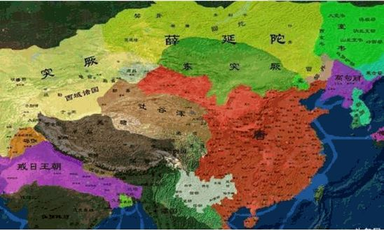

*（李世民李靖平定突厥，有的历史说记载动用了17万兵力，李靖独带领3000奇兵深入敌后，很多人事后只看到那3000奇兵的功劳，看不到前面17万正兵的平衡和威慑之功）*

这个故事讲明白了，我们在来谈价值的奇正性就比较好谈。

每一轮行情来的时候，我们总是先找最正的股票，其用意就是以最正的旗号来唤起资金对该板块的关注，以及对这个板块逻辑的认可。但是资金一来，它是不是按照最正的打法打，那就由不得我们。

根据历史经验，它可以按照最正的逻辑去打：

*比如，炒区块链的时候，就是按照最正的逻辑，资金围攻新湖中宝和四方精创。*

*比如，炒OLED的时候，也是围绕最正的逻辑去打头阵，京东方、深天马和领益智造。*

*比如，炒口罩股的时候，资金也是围绕最正的逻辑去打的，核心就是泰达。*

但是，资金也有放弃最正，直接炒最奇的。

*比如，炒稀土时，资金围攻的并不是稀土含量最多的，而是去炒金力永磁。*

*比如，炒5G时，资金放弃中兴通讯、烽火通信，而却去炒东方通信。*

*比如，炒呼吸机是，资金最强围攻是航天长峰，并不是迈入和鱼跃医疗。*

这正正奇奇到底是一种什么关系？到底是什么时候炒正什么时候炒奇？

**首先：能够把该板块炒作起来，能够迎来大资金，能够让该板块成为市场绝对主流板块，靠的绝对是“正”。**

也就是说，一个热点来临，该板块中最受益的股票一定要充满想象力，一定有有极大的刺激性。只有如此，市场的焦点才能来到这个板块。

没有“正兵”，无论如何也做不到这一点。

就拿呼吸机来说，别看航天长峰嘚瑟，如果呼吸机领域最好的公司在这个过程受益非常小，那么航天长峰就是无源之泉。没有正兵，不可能有奇兵。

东方通信也是，如果不是孟晚舟事件，不是国人突然发现我们的5G原来那么领先，不是全体国民关注5G事件，肯定引不来那么多资金对东方通信的炒作。

再比如金健米业，如果没有媒体持续报道粮食，没有大家心里对粮食的担忧，粮食板块根本起不来，更遑论金健米业？

所以，举旗必须靠正。无正，奇起不起。

**其次：资金来了之后，是选正还是选奇，具有偶然性。**

某种情况下，资金最喜欢正，比如炒供给侧改革的时候，大家核心炒的就是方大炭素，它是供给侧改革最正的标的，正中靶心。但，另外一些情况，甚至比较多的情况，资金喜欢奇。

为什么？

因为如果市场不好，大势不涨，资金拉不动最正的股票，通常最正的股票市值都比较大。那么资金就围绕最正的股票来打插边球，去做奇。

但，无论奇到哪里，资金都是拿“正”说话。

比如炒稀土的时候，不炒北方稀土，直奔金力永磁。但每天关于金力永磁为什么涨的逻辑都是稀土说事。比如，哪里稀土又涨价了、稀土又怎么稀缺了、稀土又作为战略物资了，云云。

发现没有，它是把“正”的理由嫁接到“奇”上面。

试想，如果最正的股在这个过程中一点都没有逻辑，那么用“奇”的股很难嘚瑟久。

如果鱼跃医疗和迈瑞医疗从呼吸机上一分钱都赚不到，还供过于求，航天长峰还能炒起来吗？

奇看起来与正无关，其实处处都是傍着正。

无正，就无奇。

**其三：即使奇正充满偶然，但我们起心动念仍然要先去想正，而不是先去想奇。**

为什么？

1、正是逻辑的基础。梳理好最正个股的逻辑和供求关系后，就能定下这个板块的级别和持续性。奇自然水到渠成。

2、最正的股票很容易找，也即是1-2个，而最绚烂、最妖最奇的那个股票，你不知道它从哪里冒出来。我们要做的是守正出奇。无论如何，先把最正的那个股票的钱给赚了，然后谁是奇，谁冒出来，再做谁。

3、奇和正，有可能是一个东西。而且，随着股票数量增多，随着大家投资水平提高，最绚烂的股票、最妖的股票不是从奇中选，而是从正中选的概率和可能性越来越大。比如口罩股中的泰达，熔喷料中的道恩，区块链中的四方精创，网红经济中的星期六，TWS耳机中的漫步者。

4、有时候你看起来是奇，其实它是正。主要原因是弹性价值的存在。也就是说，一轮行情中，它不是受益最大的，但是对每股收益贡献最大的。

**其四，这一点也是最最主要的，正是定海神针，是锚，是整个事件的起心动念，也是整个板块有没有炒作结束的风向标。**

无论是炒正是炒奇，思考的都是这个板块最正的逻辑往哪里走，这个板块最正的逻辑还能不能说服其他资金去继续接力。

奇，只不过是最正的逻辑的衍生品。正，才是这个逻辑的根。炒奇是为了更好的炒正，明白正，是为了更清楚的炒奇。

奇，从来都是拿正说事。正，从来都是奇背后的若隐若现的靠山。

所以，看起来东方通信与5G没有关系，但他们关系大着呢。

金健米业，看起来与粮食没有关系，但你把它改个名字叫金健煤业试试？

航天长峰确实不是呼吸机的最好公司，但它炒作过程中，一直是把自己当成呼吸机的魅影。

正如《一代宗师》所言：一门里，有人当面子，就得有人当里子。但无论里子还是面子，都是一个门派的事儿。

一个用奇，一个用正。

里子硬，面子才光彩。“正”够无懈可击，“奇”才能凤冠霞帔。

守正方能出得了奇。

如是而已。

注：本文是我对广义价值的思考，里面涉及的到的股票都是过去的股票，不是推荐股票的。本文核心在于阐明道理，讲明一些大是大非的逻辑和理念

## 5G消息、 RCS融合通信：到底是啥？

 2020-04-09 21:34

讲赛道和主线的时候，我曾讲过，5G将是今年的重点，并有可能是今后1-2年的主线。

我们曾经分析过5G的前段，特高压、输变电设备这一块，同时指出，5G的应用密切关注。

这不，这几天5G应用来了。

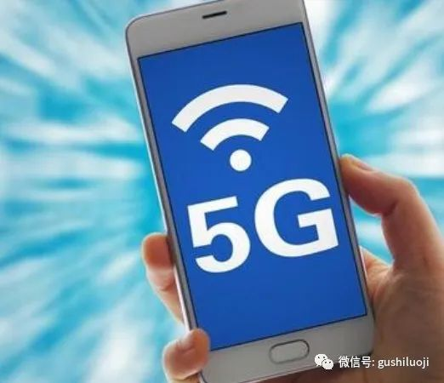

一个叫RCS的东西的突然刷屏，那么什么是RCS呢？

我刚刚在一个上市公司（中嘉博创）的公告中，看到最为让我信服的解释，原文转载如下：

*4 月 7 日，三大运营商中国移动、中国联通和中国电信发布了 5G 消息白皮书，  
市场对此产生了极大的关注。按照白皮书的原文描述：*

*“*传统短信业务需要升级到富媒体消息业务——我们称之为 5G 消息业务

5G 消息基于 GSMA RCS UP 标准构建，5G 消息带来全新的人机交互模式,用户在消息窗 口内就能完成服务搜索、发现、交互、支付等一站式的业务体验，构建了全新的信息服务入口。

行业客户以 Chat bot 的形式与个人用户通过运营商网络进行消息交互。  
  
全球运营商与行业合作伙伴共同建立的 5G 消息业务生态将是一个标准、开放、共  
赢的生态体系。中国三家运营商率先推出的 5G 消息业务,可覆盖中国全部移动用  
户，并实现与全球其他运营商用户的互联互通。”

*我们认为 RCS(Rich Communication Suite)融合通信是一种技术标准，5G 消息是运营商刚刚发布新的产品。*

*根据 5G 白皮书的描述：“5G 消息业务为全球产业界带来了难得的机遇,5G 消息业  
务生态系统中的各参与方共同合作、创新和发展，将带来生态系统的繁荣，未来也将会对全社会产生深远影响”*

这是一个全新的题材，我这两天关于这个题材给腾讯、阿里和移动电信的很多朋友电话交流过，有机会再整理成系统深度的文章分享给大家。

今天我还在腾讯电话会议上分享这个这个题材，现在把观点分享给大家：

1、这是一个全新的题材，具有一定的革命性和突然性

2、这个题材的级别应该跟区块链类似，能否大于区块链取决于后续的消息配合

3、这个板块看封单，神州泰岳最大。但，这个板块最赚钱的应该在换手股票中产生，换手股票我分析如下（注意这里不是推荐股票，只是罗列换手板）：

*中嘉博创*

*银之杰*

*京天利*

*吴通控股*

*天源迪科*

*华谊嘉信*

*佳讯飞鸿*

*彩讯股份*

*海联讯*

*二六三*

具体是哪一个，目前谁也无法定论，不过这里有几个技巧：

一、看谁的公告最配合这个题材。这个你们逐个看，我就不给大家转载了

二、看谁的盘口最超预期。换手龙，也要超预期。我们讲的换手并不一定是每天都换手，前面2-3个板是换手就可以了。

三、盯住神州泰岳的封单，只要神州泰岳封单不突然减少，这个版块就有得玩。

四、这一点很重要，看看未来几天，有没有机构席位买入。

注：本文不构成任何买卖建议，大家投资时独立思考、理性投资。谢谢！

## 最残酷的事儿：小有才华

2020-04-11 20:28

无论再过多少年，我都难以忘记一个人：

她叫王彩玲。

故事得从一部电影说起，这个电影叫《立春》。其主角正是王彩玲，扮演者是蒋雯丽。现在距这个这个电影已经过去十余年，但整个电影的故事和画面，依然让我难忘。

*上个世纪；*

*80年代；*

*一个小县城；*

*一个有歌剧才华的人；*

*这个人长着比较丑的脸。*

这些元素聚焦在女主角王彩玲身上，似乎暗示着什么。

因为有才华，她不甘寂寞。因为在小县城，小地方的人欣赏不来她的才华。

好像那个时代有很多这样的人，我在上中学的时候，就见到很多。

*要么会写诗*

*要么会音乐*

*要么会书法*

*要么会画画*

我有一个很好的高中同学，其初中的语文老师就是这个类型的人，好像至今还在我们县里的初中教语文，他的才华是写诗，风格还是苏联式的，好像还会拉手风琴。

王彩玲跟这种人一样，属于县级的艺术人才。但她总觉得在县城委屈了她，一方面群众不懂艺术，也没有艺术氛围，另一方面她也看不起群众。

孤芳自赏。没有同类。

王彩玲在这样的县城有多孤独，大家可以想象。

但就这样的一个人，她还看不起别人，都是给才华害的。

有一个不错的青年追王彩玲，王彩玲连正眼都不看他一下：他也配？

像王彩玲这样的艺术女青年，至少懂得艺术才能来追她吧。

正好，本县城也有一个艺术男青年，是一个有绘画才华的帅哥，叫黄四宝，他在当地也比较郁闷，因为小县城同样也理解不了他的艺术，他的梦想就是想考中央美术学院，但家里人都反对他画画，认为他是败家子。

恰好他遇到王彩玲，王彩玲理解他的艺术梦想，两个人在精神世界里成了朋友。

但，他不喜欢王彩玲，因为王彩玲长着一张很丑的脸。

不过，他要利用王彩玲，他要离开这个小县城，想靠着王彩玲去北京。王彩玲误会他的意思，以为他要和自己私奔。

于是，王彩玲就带着他来到北京，在一个醉酒的夜晚，王彩玲睡了他。

他醒来后觉得被侮辱，跑到王彩玲的工作单位，当众羞辱王彩玲。王彩玲万念俱灰，选择了自杀。

命运好像捉弄王彩玲，她自杀没有死掉，于是开始了悲剧人物的一生。

她想在北京表演歌剧，但是北京人才济济，哪里缺一个小县城级别的歌剧人才呀?

她想去中央歌剧院，可是中央歌剧院连个打杂的工作都不给她。

她不得不重新回到小县城。

她的艺术梦想破灭了，而且周围的人好像没有理解她的歌剧艺术。偶有能理解她的艺术的人，都不是为了欣赏她的才华而欣赏她，都是为了利用她：

*有人想利用她去北京，*

*有人想利用她假结婚，*

*有人想利用她参加青年歌手比赛获奖*

总之，没有人在乎她的艺术，没有人理解她对歌剧的爱，而她又不忍放弃艺术。

而此时，社会正在经历巨大变化，改革开放席卷全国，商品经济的大潮势不可挡，当年那些爱好艺术的人纷纷放弃了艺术，就连被她睡过的帅哥画家黄四宝，也早就成了倒买倒卖坑蒙拐骗被警察四处追赶的人，完全走向艺术的反面。

社会的变化也影响了王彩玲，她的征婚条件不再希望一个能理解她艺术的人，她降低自己的标准：

*科员人员*

*或*

*学医的*

但没有找到。于是她决定一个人过，去福利院领养一个孩子，然后重新选择一个工作：

去菜市场卖肉！

你没看错，她不从事艺术了，改行去卖羊肉。

多么大的反差。

我还清晰的记得，当我看到她剁肉的镜头时内心的感受：

*百感交集*

*五味杂陈。*

导演，你有必要这么残忍吗？

不是，不是导演残忍，是生活残忍，是天道残忍。

很多人把这个电影当成一部小资的思考电影，也有很多人从文艺病的角度来解读这个电影。

我都不反对，但我有我自己的理解。

剧中女主角王彩玲悲苦的一生，不在于她长的不漂亮，这个世上长的不美但生活幸福的人多着呢。

王彩玲经历这么多悲苦，以及被人利用，甚至一生没有爱情，我认为最大的原因在于四个字：

**小有才华！**

什么叫小有才华？就是有点才华，但这个才华又不是大才，不足以让业内人士侧目。如果是大才，是行业翘楚，能艺压群芳，长的丑没有关系，反而可以成为艺术风格。

但小有才华就不行。

小有才华后，王彩玲就看不起同在县城的其他人，她总是觉得自己应该属于北京，她在小县城的学校教音乐时，嘴边总是挂这一句话：

*中央歌剧院正在调我呢。*

为了圆这个面子，她四处花钱，到处找关系，想搞个北京户口，想去歌剧院哪怕当个杂工。

她的才华让她觉得小县城配不上她，但她的才华又没有大到能配得上北京。

这就是她悲剧的根源。

其实这部电影里，其他几个主角也都是类似，小有才华，但才华又不大。孤傲于世，不被人理解。

写到这里，估计很多读者都会联系你们身边的人，也许你们的县城，或者你们现在的工作单位，也有这样的人。

没错，每个人身边都有这样的人。

但，本文想要说不是他们，而是你，是我，是我们自己！

我们是不是小有才华的人？

大家别误会，我不是说小有才华不好，其实任何一个单位都需要员工有才华：

*工程师需要才华，能为单位的工程做贡献；*

*财务人员需要才华，能为单位财务稳健服务；*

*技术人员需要才华，能为单位革新和创造性东西；*

*管理人员需要才华，能把单位管理的井井有条。*

才华无论大小，只要有，总是好的。

但-----，

注意，接下来就是本文的核心思想了。

有些领域小有才华是好的是福气，但有些领域小有才华可能就是一种残酷的事儿。

哪些领域小有才华是福气呢？

答：绝大多数领域，比如上面列举的工程师、财务、技术人员、管理者，以及社会上绝大多数的领域，有才华总比没有才华好。

但，一些特殊的领域，如果你是小有才华，而不是大才，那就是残酷的事儿。哪些领域呢？

答：那些小概率才能生存的领域，那些全国乃至全球人参与竞争的领域。

因为这些领域要想做到成功，必须与绝大多数人去竞争，其生存环境很恶劣。它不像你做个财务或者工程师，仅仅在你县城就可以活的很滋润，它要求你必须在整个行业做的很好，才能成功。

这样的领域，要么大才，要么完全没有才，否则都比较难过。

如果没有才，能够安于平庸，反而能得到宁静，心平气和的生活。

如果是大才，能够把整个行业的资源为我所用，成为大家，别有一番光景。

而小有才华夹在中间，既不能让你在行业内取的成功，又让你躁动不安，是最折磨人的。

很不幸，股票就是这样的领域。

在股票领域，如果你完全不懂，也许你亏不了多少钱，因为你敬畏，你不会贸然出手，你也不会疲于交易。

但怕就怕你小有才华，读了几本书，了解了一些K线和基本面，而又没有达到大才的境界，对股市的根本规律没有掌握，却自以为自己很能，这个时候是最可怕的。

我们经常经过听过这样一句话: 凭运气赚的钱，凭本事亏回去。

它要表达就是小有才华之后的一种残酷。

所以，要走炒股这条路，注定比其他领域更难。其他领域小有才华，可以比别人有更高的收入，比如你英语比别人好、你计算机比别人好、你口才比别人好、甚至你颜值比别人高，都是好事。

但股市里，如果你仅仅是小有才华，你可能比别人亏的多。

因为股市这个领域是全国人一起竞赛，是成功的概率比较低，这样的领域有时候小有才华反而是一种罪。

那我们就不努力了吗？就做一个白痴吗？

非也！

我要表达的是，股市里，我们不要小有才华，我们要大有才华。我们要比任何人都努力，要付出比任何人都多，要对股市的思考比任何人都彻底通透，要让自己的才华炉火纯青、碾压别人，要把小知变成大知。

如此，才能成功。

否则，才华反而其副作用。

为了大有才华，我们不是努力，而是更努力，彻底的努力。我见过很多大佬，见过很多有游资，他们的风格和方法各异，但他们有个共同点，那就是：勤奋，努力，甚至在外人看来很辛苦、很拼命。

在股市里，任何方法和技巧，最可怕的是懂而又不能深懂，这种情况最容易亏钱。

而股市之难在于，如果你要深懂，你付出的至少是“懂”的十倍以上工作量。也就是说，从小有才华到大有才华，你再需要的不是多一点点努力，而是努力十倍以上。

**回顾我自己的投资过程，我发现最让我亏钱的不是我什么都不懂的时候，而是我刚刚总结一套方法的时候、或刚刚学会一种策略的时候。**

因为一套方法和策略背后需要弥补的漏洞、需要补充的条件、需要打磨的细节，往往是方法本身十倍以上的工作量。

这个十倍，不仅仅是消化和完善，更包括时间沉淀。

如果没有这个十倍，我不会对任何一个方法付出大的仓位，因为我知道：小有所得，可能是最危险的时候。

其实，直到今天我还战战兢兢，我还经常反思和推敲自己的方法和细节，因为我永远不满足于“小有才华”。

我知道，**小有才华不如无才华**。

各位读者朋友，你们也是。我不怕你们不懂股票，我只怕你们只懂一点，这个时候你们最有干劲，却又离风险最近。

注：本文是我的啼血之作，不仅是写给你们的，也是写给我自己的。我见过太多的股民，也收到无数个求助信，更跟无数个读者交流过，说真的，我见过无数个小有才华的股民。这也是正是我担心的，因为这是最麻烦的。

本文想要表达的不是不让大家有才华，不是不让大家努力学股票，而是要说，股市是个最难的地方，要学咱就狠狠的学，把方法和细节搞通透，搞彻底。

很多人能读北大清华，能当博士甚至博导，能在自己的行业成为精英，甚至是企业家，作家，科学家，但是搞不好股市。其原因一方面是股市需要特殊的天赋，但还有一方面是他们以为自己是社会精英，才高八斗。我要说的是，股市所需要的才，和你们在其他行业的那个才，它不是一回事。也许在你的行业，小有才华就可能让你成为那个行业的精英，但在股市，小有才华却是最害人的。

这个道理，希望诸君知晓。

如果做股票，就彻底把它做好，做到极值。如果不做，就碰也不要碰它。

如果爱，请深爱，若不爱，请走开！

## 以岭药业的回顾与反思

在以岭药业上，我一直觉得可以做的更好，但，却因为一些原因没有尽如我意，不得不反思一下。

第一次就看好以岭药业，其实是在3月23号，主要原因就是这个公司发生了一件开天辟地的大事：钟南山团队研究成果证明，连花清瘟胶囊对冠状病毒有效，而且有效率很高。

原始文献如下：

*国外期刊《药理学研究》（Pharmacological Research，IF 5.572）刊出《连花清瘟对新型冠状病毒具有抗病毒、抗炎作用》的研究文章，论文作者包括广州医科大学呼吸疾病国家重点实验室主任钟南山、研究员杨子峰等。研究成果为，连花清瘟能显著抑制新型冠状病毒（SARS-CoV-2）在细胞中的复制，从而发挥抗新冠病毒活性的作用。*

*连花清瘟能够显著抑制SARS-CoV-2在Vero E6细胞中的复制，并明显降低促炎细胞因子（TNF-α，IL-6，CCL-2/MCP-1和CXCL-10/IP-10）的表达水平。总体来说，体外实验显示连花清瘟能显著抑制新冠病毒的复制，影响病毒形态，发挥抗炎作用。*

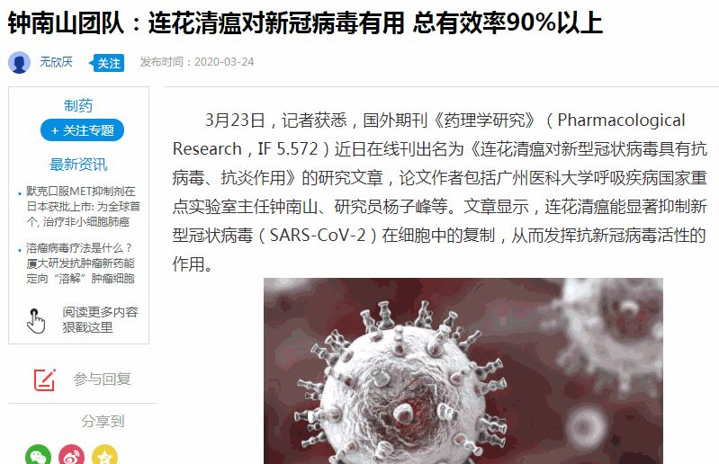

当时看到这个新闻的一刹那，我内心受到的刺激和震惊跟当年看到罗牛山拥有马彩彩票一样。我第一瞬间就判断，这个股应该能走一倍。

几乎没有太多思考，我就立即下单买入该股，当天的分时图如下：



这个思路和过程，我也写在我的公众号上，原文是：

[原文链接：《抗疫第三波：“中药+呼吸机”与中国方案一起走向全球](http://mp.weixin.qq.com/s?__biz=MzA3NTI4NjIxMg==&mid=2652069066&idx=1&sn=0294cd9ddea10f7dd693fd57c99ccb43&chksm=84952f61b3e2a67753f67a3aaeb6000143a9e3d41d9e9a997be9541fa8775a7fbff2d298f66b&scene=21#wechat_redirect)》

当时，我是把连花清瘟胶囊和呼吸机提到一个高度来看待以岭药业的。

我把我的逻辑和思路跟好几个大佬交流了下，当然也包括在道恩股份上并肩作战的朋友，他们也认可我的逻辑，买了一些。

根据我的判断，那个时候以岭药业天时地利人和，应该走主升浪，我们看看下图：

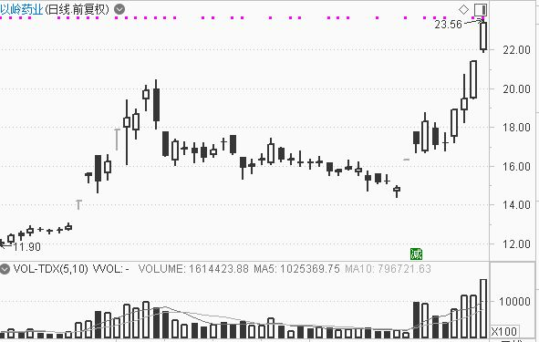

我从波浪的角度看，这个主力在此时此刻一路主升浪是站得住脚的，理由如下：

1、天时。此时周期起来，航天长峰和鱼跃医疗一路高举过顶，金健米业也能走妖，天时上完全支持只要这条线走出一个大龙。

2、地利。地利就是地形，就是图形。虽然我不主张太看重图，但是有少数几个经典的图我还是喜欢的。比如以岭药业这个图，大N里套着小N，新高处又十字星再次洗盘。量价齐升。同时还是一个经典的欧奈尔杯柄。完全一副主升浪跃跃腾飞之势。

3、人和。当时铺天盖地的连花清瘟胶囊的新闻，包括意大利，欧洲，香港，等等等等。

**如果我是它的操刀者，我肯定在这个地方就把它启动主升浪。**

但事实证明，它没有。

此时此刻的主升浪是航天长峰、金健米业，而不是以岭药业。

我错了吗？

当我以为我错了的时候，给了我一个更坏的新闻，以岭药业一季报出来了：

*公司动态：以岭药业(002603):预计第一季度净利润同比增长50%-60%  
　　中证网讯（记者 徐可芒）以岭药业（002603）3月30日晚间发布2020年第一季度业绩预告显示，公司预计第一季度实现归属于上市公司股东的净利润盈利4.33亿元-4.61亿元，比上年同期增长50%-60%。对于业绩变动的原因，以岭药业指出一季度连花清瘟产品营业收入较去年同期大幅增长。  
【出处】中证网*

为什么说是坏消息，因为它的业绩预告太低，才50-60%。大家还记得道恩股份一季报预告91.6%,当天直接摁跌停板附近开盘，道理是一样的。

大家觉得你连花清瘟胶囊卖飞了，居然对润才50-60%，这是低于预期。所以这个消息出来，我减仓了。

我觉得这个股基本上差不多了，业绩证伪了。另外，航天长峰代表的周期，随着航天长峰见顶，也差不多了。中药本来跟航天长峰一起腾飞，航天长峰都不飞了，以岭药业估计也就停了。

后来证明，这个判断又是一个失误。

就当我对以岭药业不再怎么上心的时候，突然以岭药业创新高了，我们看看下图：

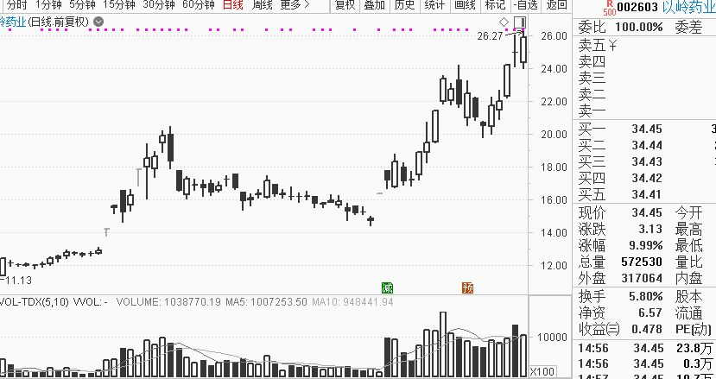

大家看看上图，以岭药业居然越过了一季报后形成的低点，创出本轮的新高。我就不得不再次高度关注它。

我这个人有个优点，就是以事实为中心，随时根据事实修正我的观点。当天晚上我不得不重新审视以岭药业。第二天，也就是本周一，**大盘这一天暴跌,RCS这一天集体出货，市场毫无生气，就在这一天，以岭药业居然成了日内核心股。**

**举世皆浊我独清，众人皆醉我独醒。**

这说明什么？说明它是龙头呀。

同时也瞬间让我明白，这货是在走主升浪！

**奶奶的，利用一季报低于预期的公告，虚晃一枪，把主升浪往后推迟一周**，好一个漂亮的回马枪。

明白的瞬间，我就立即进入。当天它的分时图是这样的：

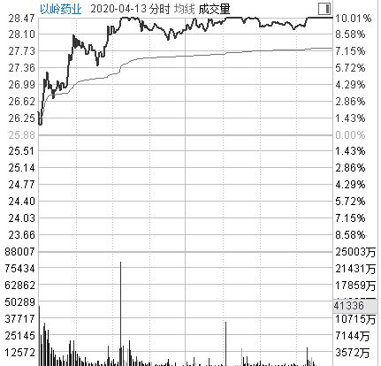

这个时候再进，仓位就不敢撒野，毕竟大盘岌岌可危。

之后的第二天，也即是昨天，又发生了几个幺蛾子，抗疫概念股未名医药和景峰药业瞬间跌停，被摁核按钮，见下图：

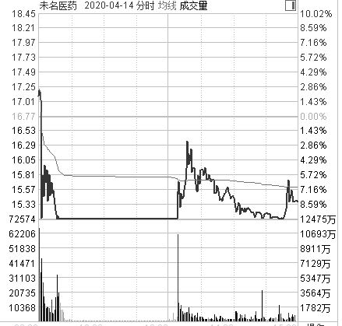 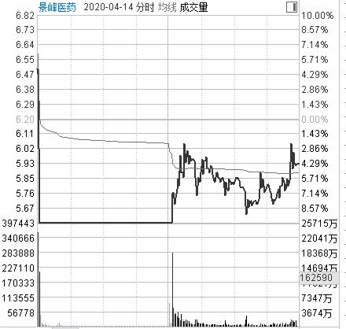

在这一瞬间，抗疫股风声鹤唳草木皆兵，事后看好像虚惊一场，当时当时的情况非常恐慌，加之前一天RCS那么多核按钮，大家都人心惶惶，就连聚丙烯总龙头江南高纤就吓的打开涨停，剧烈洗盘，见下图：

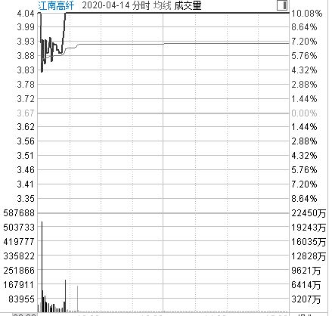

就在这么一瞬间，以岭药业盘中跌幅近-5%。对于一个白马股来说，瞬间下砸5%绝对是一个不好的信号，出于风控考虑，等它浮上水面，到了0轴，我做了一个减仓处理。

不过，不到2个小时，我立即把减仓变成加仓，反戈一击，原因是一条新闻：

**根据《中华人民共和国药品管理法》有关规定以及疫情救治临床实践，批准连花清瘟胶囊处方药说明书。处方药说明书中【功能主治】项除原批准内容外，增加“在新型冠状病毒性肺炎的常规治疗中，可用于轻型、普通型引起的发热、咳嗽、乏力。”**

这个新闻发生在昨天上午收盘后，看到这个新闻后，我饭都没有吃，立即做了一个加仓动作，等着下午开盘成交

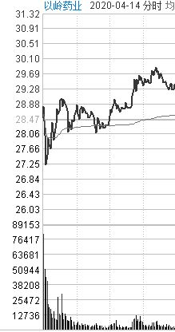

**当时的盘口如上，看这个盘口，再看看上述新闻，我突然能够感受一粒火星掉到一个油锅里的感觉**。

果然，下午沸了！

昨天晚上，几乎所有的媒体都在讨论以岭药业，加上红日药业血必清也获得治疗冠状病毒的批文，中药终于回归到主线的主线上来，从呼吸机中摆脱出来，成了疫情第三波的中军白马，风头无二，引得赵老哥、章建平都来了。

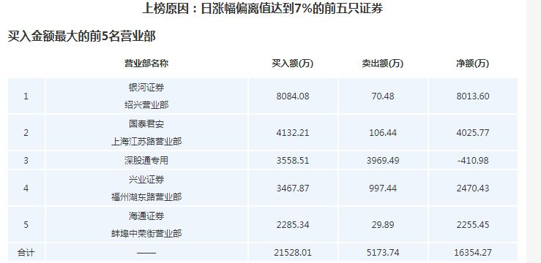

很久没有见到过这种阵容了，各路高手到来了！

接下来，就交给明牌的市场吧。

本文是回顾性质，对该股未来怎么走，我一点都不做预判，因为最近这几天的大盘以及很多个股，实在是太瞬间万变了。

我把这个细腻的过程写出来，其实是想和大家一起反思交流有些东西：

1、主升浪。

我自信对主升浪的判断妙到毫颠，我经常跟一些波浪高手和缠论高手切磋这个东西，对主升浪有从理性到直觉的认知。但是在以岭药业这个股上，我对前期主升浪做了错误的判断。

很明显，在这个股上，我急了一些。

2、仓位一直没上去。

第二次识别出主升浪了，因为大盘的因素，没有敢怎么上仓位。特别是未名医药这样100亿市值的股票就瞬间核按钮，影响了我对仓位的状态。

其实，按照道理，主升浪叠加龙头，是应该配置大仓位的。

3、没有围城打援。

以岭药业成为龙头之后，忽略了振东药业和红日药业，放过了他们两个的先手。

注：注意，本文是案例回顾以及操盘思考，不是推荐股票，我的任何观点和好恶，都不构成你的买卖建议。希望大家投资时，独立思考，理性投资。

**股市最难的是，永远无法满分**。关于以岭药业，我最初是有罗牛山、浙江龙盛和道恩股份一样的感觉，那么强烈，那么情绪，对其主升浪以及该股的级别和性质，也都有很大的把握，但是因为这股没有在航天长峰周期起来，我就放弃了原先的判断，导致了出现一些失误。

这里分享给大家我的全过程，希望对大家有帮助。

谢谢！

## 为“马后炮”正名

2020-04-16 21:56

高三的第一堂课，是数学老师给我们讲当年高考的题。

我清晰的记得，上一届高考没结束多久，我们就进入了高三的补习课堂。第一堂课是数学，老师拿着当年的高考题给我们讲怎么解。

如果能穿越回去，我想恶作剧地问老师一句话：

老师，讲讲明年的高考题呗。你现在讲的都是考过的，这不是马后炮吗？

我想， 我的话一定会引来哄堂大笑。

这不是荒诞吗，谁知道明年的高考题！

这种荒诞显而易见：把去年的高考题讲清楚，提高智力和解题能力，这才是应对明年高考题的最好办法，而不是押注明年的高考题。这个逻辑估计连孩子都懂。

但在股市里，这种荒诞天天发生。我每天都能看到无数人给我留言：

-----能不能不要马后炮？

-----搞点马前炮可以吗？

-----股票都涨了你才说，之前干嘛了？

-----马后炮有意义吗？

-----股价都涨了，说它还有什么意思？

这是怎么？为什么换一个领域，反智和荒诞就可以堂而皇之且理直气壮？

不得不说这是股市文化的悲哀，大多数人最想要的不是提高认知股市的能力，而是想直接得到结果。

可事实呢，谁靠别人给的马前炮发财了？

据我所知：一个都没有。

既然一个都没有，那我们就应该树立正确的股市价值观：

提高认知和理解股市的能力才是我们最高的圣杯！

那这种圣杯从哪里来？

只能从无数的反思、总结、实战，以及借鉴比自己水平高的人的反思、总结、实战中来。舍此，绝无它路。

可是这种价值观居然不是A股文化的主流，可悲可叹。我在很多个平台上都分享过我对股市的思考，比如今日头条、淘股吧、微信公众号、摩尔金融、新浪理财等等等等，我发现这些媒体的受众的主流文化就是：

要股票，不要智慧。

要代码，不要方法。

当然，我的公众号是个例外。我写的公众号文章至少有70%以上的内容都讲方法、思路和智慧的，直接讲股票本身的，并不是非常多。即使讲股票本身，也是为了传达资讯和逻辑。我能够得到大多数读者的认可和厚爱，说明我个人的读者还是以提高认知和理解力为主，主流是支持我的，谢谢诸位了。

人以类聚，物以群分！

我们的主流是有正念的人！

但即使如此，依然有很多人误解我、苛求我，按照他们的意思，我的公众号只能写：

没有上涨的股票

明天马上涨停的股票

不能回顾和分析任何过往的股票

每天对股票的涨跌进行判断：明天他们会怎么样？

一句话：他们要马前炮。

我不知道A股什么时候开始兴起马前炮文化的，是不是一开始就是马前炮文化。但据我所知，除了股票，其他领域很少这么热衷马前炮文化。

比如围棋，两个九段围棋高手下完棋后，无论谁输谁赢，他们都有复盘的职业习惯。

复盘也称复局，就是下完棋输赢已定之后，双方把刚才的棋再复一遍，碰撞一下，讲讲刚才下棋时各自是怎么想的，互相指点迷津。

按照股票圈的说法，就不就是马后炮。

对！

就是马后炮。

输赢都定，你再在那里指点江山，还有意思吗？

有！

非常有意思！

复局对围棋水平的贡献甚至超过实战本身。我问过一些围棋高手，他们说围棋水平到一定程度后，要想再进步，只有跟高手下完棋后，从复局中来进步。

有些棋手平时大多数的时间并不是在和别人搏杀，而是拿大量的时间用在复盘和打谱上。

在围棋圈，非常尊重复盘文化。一个围棋高手，哪怕天才如吴清源、李昌镐和柯洁，都不敢懈怠复盘，也都尊重对手的复盘。

也就是说，围棋领域最重视度的不是马前炮，而是马后炮。

围棋被认为人类智力最高的游戏，它的文化，理应是最正的文化。它的价值观，理应是最正的价值观。

围棋文化告诉我们，马后炮才是正道，才是主流文化。

何止是围棋，其他领域也几乎都是围绕这马后炮来转。

比如战争，谁能给你一个马前炮？所有的将领不都是在总结马后炮的过程中成长起来的吗？

比如商战，哪个企业家是因为得到马前炮而成功的？哪个商学院不是天天在研究马后炮的东西？

再比如艺术，如书法、绘画、音乐，哪个人不是在无数前人成果“马后炮”的熏陶下成长的？

围棋、军事、商战以及艺术，这些代表人类最高博弈智慧和最高才情的领域，都是把马后炮放在第一位的。想要在这些领域取得成果，没有一个是通过马前炮的捷径来实现的。

其实再推而广之，几乎所有的领域都把对过去已经发生的事实的研究，也就是马后炮作为主流文化和价值观。

医学院学的是马后炮的治病方案

法学院学的是马后炮的法律案例

商学院读的是马后炮的商业案例

艺术学院临摹的是马后炮的大师作品

这些都是天经地义。怎么放在股市里很多人就不明白呢？

事实上，人类文明的进步，都是对马后炮的追问来实现的。人类的智慧，都是对马后炮提炼而得到的。人类文明血脉的传承，也都是传承马后炮的东西。

马后炮的水平，才是一个文明进步的标志。

别小看了马后炮，我认为人和人之间的差距，主要表现在马后炮上。对已经发生的事情的不同认知和解读，才是衡量人与人之间差距的标志。

比如，一个股票突然涨停了，如果站在马前炮的思维上看，能在涨停之前就知道它会涨停的人，厉害。但是在我看来，涨停之后能够搞明白它为什么涨停，更厉害。

为什么？

因为如果你不明白它为什么涨停，你所谓的在它涨停之前就知道它涨停，纯粹是瞎胡扯。

没有马后炮的马前炮，不是神混就是骗子。

我主动交的股神朋友，我主动加的微信，从来不是看他马前炮的水平有多高，而是看一个股票涨起来了、一个热点和题材来临了、一个事实已经发生了，他怎么看，他怎么解读。

是不是顶级的股票高手，我从来不看他是不是提前预测了哪个股能涨，而是看他的马后炮水平。

每天都有很多牛股，每天都有很多涨停，我经常会看到一些人说：

彭总呀，这个股不能再追呀，你看都涨那么高了；

彭总呀，这个股完蛋了，你看它都出澄清公告了；

彭总呀，这就是个垃圾公司，这个股票完了。

我的微信公众号每天留言各种各样，个人微信也每天收到不同的留言，记得我做口罩股那会，很多好心人提醒我，其中有几个是这样留言的：

彭总，非常感谢你的文章，顺便提醒你一下，口罩股不能再做了，涨得太高了。

彭总，能不能别再写口罩股了，主力资金不认可。

彭总，口罩类企业被国家管制了，口罩股没有上涨的基础。

彭总，金健米业不种大米，明天要跌停了。

这些朋友都是为了我好，他们也是坦诚的提醒我，我很感谢。但，天行有常，天地不仁，对已经发生的事情存在明显的错误归因，我怎么能信服他接下来的观点呢？

谁告诉你金健米业是因为种大米而涨？

谁告诉你被国家管制的企业股价不能涨？

谁告诉股价高了就不能涨了？

谁告诉你出澄清公告就一定会被核按钮？

**别小看了马后炮，很多人是马后不炮，马后错炮。**

前天还发生一件事情，中信建投股票接近涨停板，当天晚上中信建投澄清，说没有听说和中信证券合并。很多人开始马后炮：

明天等着摁跌停吧。

甚至有人幸灾乐祸开始说：

追进去的人情何以堪？

结果呢？股价继续暴涨。

上一次国轩高科也是如此，说是大众收购它，后来它董秘澄清，说没有听说过。于是一些群众又幸灾乐祸：

明天等着跌停板。

结果人家不但没有跌停，反而涨停，而且启动了一个主升浪。

为什么？

不还是因为马后炮的水平不够。

我再强调一下，马前炮水平的高低取决于马后炮的水平。你不会马后炮，就不会马前炮。

马后炮其实是一个人全部能力的展现。**马后炮反应了一个人看问题的思维、角度、深度和广度。**

同样一个事实，不同的人得出的马后炮完全不一样。

每天晚上，都有很多的复盘软件，也包括很多大V的公众号复盘，他们会告诉你，这个股票涨停是因为什么，这个股票成为龙头是因为什么，等等等等。

说实话，我现在看着这些都想笑，根本不是那个原因。

后来我认识这些软件公司的人才知道，很多标注和解释涨停原因的都是一些炒股没有几年的小年轻总结的，有的甚至是实习生，他们哪里知道这个股是为什么涨停。

所谓的涨停原因，只是贴个标签而已。

说实话，现在市场上，还每一个真正的好的能够分析股市马后炮的软件。我曾经跟财联社的老总建议过，组建一个团队来把这一块做好。

真正搞明白一个股票涨停的原因，那是非常了不起的，也是非常耗功夫的。我们常常见到这种情况，

一个股票连续涨停：

有的人说，它的基本面很好。

结果晚上出公告，业绩很差，但继续涨停。

于是又说它有什么新技术和新产品。

结果再来一个公告，否认什么新技术和新产品，但继续涨停。

于是又说它有个什么概念。

结果又出一个公告，否定了该概念，但继续涨停。

于是傻了，干脆给一个不想再找原因的原因蒙混过关：

-----散户说你有，你就有！

到最后都没有搞清楚股价为什么涨。如果遇到几个“较真”的人去认真反复和追问，然后把自己的研究成果写出来，得到往往是冷嘲热讽：

马后炮！有本事你提前说。

总有那么一些人，他们从来不关心真正的原因，他们在乎的是你告诉他下一个。

我恰恰相反，无论“较真”出来的原因是对还是错，我总喜欢花功夫去深究下原因，我认为这比猜测下一个重要一万倍。

注意，**我在乎的并不是你最终找到的那个原因是不是真理，而是在乎对原因的探索和深究不放**。

也许你找到的原因并非终极原因，但是**探索一个股票为什么上涨的过程中，你会得到很多思维上的升华和意想不到的收获。你的打破砂锅问到底的精神将永远把你和那些马马虎虎的人区分开来。这些东西将是你继续前进、进而大有才华的根本。**

不想在马后炮上下功夫，将永远没有马前炮的能力。

说实话，我现在对任何人的马前炮都不感兴趣。哪怕是赵老哥、金田哥，他们明天看好什么对我一点都没意义。有时候恰恰相反，看到太多的明日观点，我会害怕。因为只要是观点，无论你是赞成还是反对，它都会污染你的判断，让你不再清净。

我现在最在乎的一点都不是马前炮，而是看马后炮。

可能诸位看不起马后炮，那我来提出几个问题：

1、RCS为什么跑出来的是省广集团而不是其他？

2、查劣质口罩，上游材料暴涨，为什么这个因子发酵的龙头是江南高纤而不是道恩或者国恩？

1. 赵老哥和章建平进去的股票，往往被砸盘，为什么他们进以岭药业后，涨幅更凶了？

4、金健米业高位为什么跌的慢，科迪乳业为什么跌的快？

你们可以把自己的思考在我公众号后台留言，如果我觉得你们谁回答的让我眼前一亮、有新的境界提升，我会给你想不到的惊喜。

好，言归正传。

那么到底有没有所谓的马前炮呢？

如果非要说有，我认为**资讯才是真正马前炮**。那些刚刚发生的新闻，那些你还不知的资讯，那些本来是联在一起的逻辑但他们藏在分裂的片段的证据后面，这些东西才是马前炮。

或者这样说：

一切该你知道的并已经公开的新闻和事实，才是马前炮。

一切本来是有逻辑关系的证据但他们支离破碎，需要你去梳理和打通的东西，才是马前炮。

而哪个股票要涨，哪个股票要跌，明天看好哪个股票，从来都不是马前炮？

行文至此，不得不感慨，马前炮和马后炮本来是一个很简单的东西，我居然花费那么多笔墨去写清楚它。

对马后炮文化的重视、对已经发生事实的追问和研究，本来应该是在所有领域都毫无异义高度重视的东西，居然在股市里被人轻视甚至嘲讽。

A股文化怎么了？

在一个以挣钱为目的的领域，难道就可以急功近利到放弃对智慧的追求吗？如果没有对规律的总结和对历史的拷问，我们就能拥有智慧吗？

从有A股开始，仿佛就形成了对预测、押宝、马前炮的追捧，不得不说这是一种不好的股市文化。很多股民炒股二三十年，炒股水平毫无上进，与这种文化有很大的关系。

**有人说活着是一种修行，我觉得在股市活着是修行中的修行。**

**因为从来没有一个领域像股市这样离钱那么近，离得失那么近。**

近得很多人根本顾不上积累智慧，就想直接拥有结果。可事实上，没有任何一个领域像股市这样更需要智慧。

而**智慧获得唯一途径就是对马后炮的追问**。

我们来股市是挣钱的，但钱仿佛喜欢尊重它的人。

尊重钱最好的方式就是超越钱，尊重它的规律。

而规律就藏在过往的股票了。

## 龙头到底是“正”还是“奇”？

2020-04-18 21:19

注：本文是一个读者写给我的，我觉得思考的有意义，就分享给大家。我喜欢深度的人、喜欢爱思考的人，本文作者结合我前几天提出的“奇与正”，从他的角度去思考奇和正，蛮有意义。

另外，上周我在公众号里出了四个马后炮的问题，很多人都在后台留言，我很感动，很多留言的思考深度一点也不弱于大V观点和某些明星公众号。人才济济呀！

本文作者对那四个问题给予自己的回答，我也全文刊登。该作者的叫：玲珑小栈，谢谢他！全文如下------

  是奇还是正，似乎可以用“水”的哲学来梳理。“水”的哪个哲学呢？——“水向低处流”。在展开之前，需要做些铺垫，第二部分答题也要用到。

题材多种多样，厘清就需要分类，分类就象切西瓜。老师在《极客思考录》中除有7种基本分法的横切外，还按消息刺激的连续性、朦胧性和想象力进行了纵切。一种切法就是一个维度，多一个维度就多一分胜算，所以我还想斜切一下，可以按软硬分、可以按松紧分、还可以按虚实分。比如，一纸澄清公告就被证伪的逻辑就“不硬”，不硬不就是“软”么？只是我们通常不这么叫。那“松紧”和“虚实”怎么论呢？

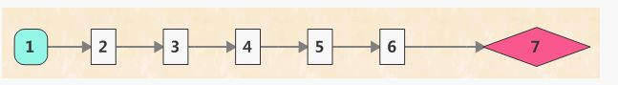

从1可以推导出2，2再推导出3，3再推导出4，4再推导出5，5再推导出6，6再推导出7。如果从1直接到7，那中间的逻辑链条就空了（成为了黑箱），就“隔着锅台上坑”了，这就是“松逻辑”。相对，从1直接推导出2，逻辑链条紧凑、坚实可靠的就是“紧逻辑”。紧逻辑指向性强，所以，石墨电极指向的方大碳素是紧逻辑，火灾指向的浙江龙盛是紧逻辑，莲花清瘟指向的以岭药业是紧逻辑，而稀土指向的金立永磁相对就是松逻辑。松紧是相对的，辩证的，不但逻辑链条空的是松，在有对比的情况下，逻辑链条虽然不空，但相对长的也是松，而且链条长的中间环节推导还可能出错。

虚实是松紧的衍生，一个题材落实到公司利润，如果中间的链条长，就显得虚。比如雄安题材，炒环保板块，谁能知道合同最终会花落谁家呢？雄安虽然虚，但还不是最虚的，最虚的是区块链，想破头也想不出相关公司怎么靠这个东西赚钱。

有了“松紧”，就大致可以界定“奇正”。同一个题材，与标的之间是紧逻辑、指向性强的就是“正”，弱逻辑的就是“奇”。同样，实逻辑、硬逻辑就是正，虚逻辑、不硬的逻辑所指向的标的就是奇。奇标与正标是相互比较的结果，没有绝对的量化划分标准。“是奇还是正”中的奇正是单纯指标的，是炒哪个当龙头的意思。在老师的《守正与出奇》文中，正有多重涵义，“正”的理由也是正。

    那奇正与水的哲学有什么关系呢？俗话说：“人往高处走，水向低处流”，水为什么向低处流呢？因为向高处流需要外力去克服，而向低处流是因为阻力小，水凭借自己的重力就能克服，就可以流。利弗莫尔说：“股价总是向阻力最小的方向前进”，其背后依据就是水的哲学，有股谚说“资金如水”。

题材客观上起到了汇聚八方资金的作用，好比是资金的“集结号”，涓流汇成大流，力量大了才能干事情，资金汇聚再流动就是“资金流”，这可能就是“资金如水”的来历。要拆解奇正，水的流动不能只考虑“阻力”因素，还要考虑“水的力量”和“水道”的因素，“资金流”也是如此。

**一、“水的力量”**

    市场好，能汇聚的资金就多，力量就大，市场不好则反之。大牛市后期，资金无比充沛，水的力量极大，一切阻力都不是阻力，几千亿的超大盘炒起来象小盘股一样风声水起，正所谓“涨势已成，不看阻力”，洪水来了，平时阻力很大的堤坝也给他冲毁。

另外，水的力量除了与行情好坏有关系外，还与题材的级别大小相关，题材的级别大能汇聚的资金级别就大，比如雄安。

**二、“阻力”因素**

    一个题材，最受益的，也就是“正”标通常是行业龙头，而它们常常是大块头，大块头的阻力自然就大，如果“资金流”不足以推动它，就会绕过它，向阻力小的地方流动。

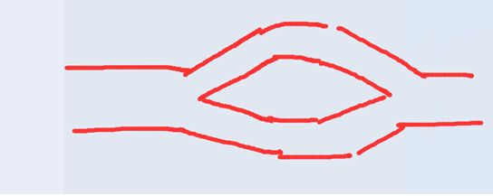

另外，阻力也与市场的情绪相关，情绪节点不好，平时所谓的阻力小也是大。题材出生的天时往往决定了该题材的炒作力度。当然这是指一般性的题材，对于级别特别大的题材，不但可以逆周期，甚至可以逆趋势，比如雄安，大盘本来要跌了，结果愣是多挺了些日子。题材、情绪、大盘之间的关系就象拔河。

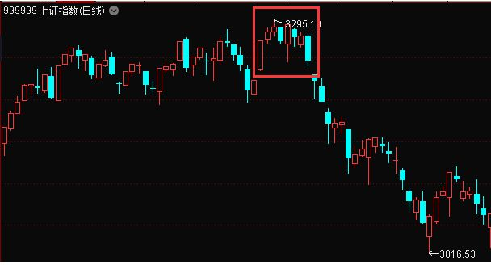

还有，紧逻辑、实逻辑、硬逻辑的正股容量小，大部分资金参与不了的情况下，也是一种阻力。

**三、“水道”的因素**

    水流自上而下，如果有现成的河道自然走河道，河道容量大，水流集中，其力量就大，一般情况下的所谓的阻力大也是小；如果没有河道，那水流会自然选择，自己开辟水道，就可能会被阻力所分流，形成分流。这里的河道是指紧逻辑、指向性强又有容量的情况。如果是紧逻辑，指向集中在某一个标的，给所有资金参与的机会，那阻力就不成为阻力。如方大碳素、浙江龙盛、以岭药业都是百亿大盘。所以，水道与题材指向的宽窄相关。

    是奇还是正，是三种因素交织的结果。厘清这三个因素，当题材来临时，就可以根据具体情况来初步判断是炒奇还是炒正，归纳起来不外乎三种局面。

**1、有正无奇**

有正无奇，正股就是龙头。紧逻辑指向性强的题材，本身容量大小合适与市场所处状况般配，如方大碳素、浙江龙盛、以岭药业。

**2、有奇无正**

    一种情况是当时的市况下，正股炒不动。比如之前炒基建，有一次炒的是山鼎设计这种，而正股都是千亿级别大盘，当时的市场情况不允许。

    另一种情况是由于松逻辑、虚逻辑的指向性宽，更易炒奇。比如去年炒金立永磁，官方没说过一句要用稀土反制，都是民间议论，是当时社会的一种普遍心理。再说，你反制，不卖了，不是利空么稀土公司么？但这个题材炒作迎合了社会心理，非常成功。

当然，有奇无正，不是说正标一定完全没有表现，而是不突出、不起眼。

**3、奇正辉映，正是奇之根，奇为正之胆**

    奇标是龙头，正标是中军；奇为正开路，正为奇断后；正是奇之根，奇为正之胆。这种情况是很常见的，典型的是去年炒折叠屏，题材指向的行业有宽度，标的多，市场状况也好，那么奇正就交相辉映。

**答题部分**

**问题1：1、RCS为什么跑出来的是省广集团而不是其他？**

答：4月7日RCS启动，省广集团全天走心电图纹丝不动，晚上出了与字节跳动签署出海合作协议的消息，8日一字，然后各种复盘给省广贴上了RCS标签。抖音已成苹果海外下载量最高的app、这个利好本身是有一定力度的。就是说，省广是有自己赛道的，而且运气好，其左边是RCS的赛道，让它傍了一下，后面又傍上了右边赛道是数字货币，所以省广能跑出来。还有另一种说法，是省广反包是围魏救赵，这个不易证实也不好证伪。

**问题2：2、查劣质口罩，上游材料暴涨，为什么这个因子发酵的龙头是江南高纤而不是道恩或者国恩？**

答：一块黑心熔喷布，需要两块无纺布才能做成一只口罩，黑心口罩的产能大大增加了无纺布的需求，使价格大幅上涨，而生产es纤维的江南高纤获益最大。黑心熔喷布部分替代了正规熔喷布，对道恩、国恩不是利好，相反还是利空。

**问题3：3、赵老哥和章建平进去的股票，往往被砸盘，为什么他们进以岭药业后，涨幅更凶了？**

答：不同属性的资金有不同的行为方式，比如价值派、趋势派的资金交易频率很小，相对不太在乎盘子大小，而以淘股吧为学园的超短资金几乎天天都要交易，对盘子大的有一定的忌讳。超短资金除了爱打板之外，还有一个特点，几乎个个是“恐怖分子”，都是按跌停板（核按钮）不眨眼的人。超短资金玩超短的票，超短的票一般也主要是超短资金在玩，而赵老哥是淘股吧走出来的代表人物，不过在超短圈因为爱砸盘而名声不好，记得大概一年多以前有段时间行情状况不怎么好，玩超短的散户看见赵老哥上榜，既然你爱砸盘，那第二天就先砸为敬，把赵老哥都砸懵逼了，从那之后赵老哥开始了转型。以岭药业是紧逻辑、实逻辑，硬逻辑，盘子又比较大有相应容量，由此衍生参与资金的属性多种多样，价值派、趋势派、技术派、超短派都有参与，那超短属性的资金就不居于主导地位了。

**问题4：4、金健米业高位为什么跌的慢，科迪乳业为什么跌的快？**

答：金健米业是龙头，科迪乳业是金健米业的补涨。除龙头信仰会减少抛压外，做龙回头的资金会选择龙头下跌时承接，而这些资金是不会选择跟风的科迪乳业的，卖的多接的少，科迪自然跌得快。

注：他文中的观点，我未必全部都认可，有些观点我认为还有硬伤。但是我认可他独立思考的精神。

再说，有些问题也许永远没有终极答案，我们要的是思考过程中的碰撞。

今天，我再给大家留一到题，希望大家积极参与讨论，题目是：

本轮小行情，你认为总龙头是谁：江南高纤、以岭药业还是延江股份？或者是其他？为什么？

## 终极赛道：疫苗

2020-04-25 21:58

疫苗最初给我的震撼是重庆啤酒。

当初，它的疫苗还没有研究成果，仅仅是一期、二期临床，仅仅宣布研究立项和研究进展，股价就20多倍。

足见资本市场对疫苗有多么青睐。

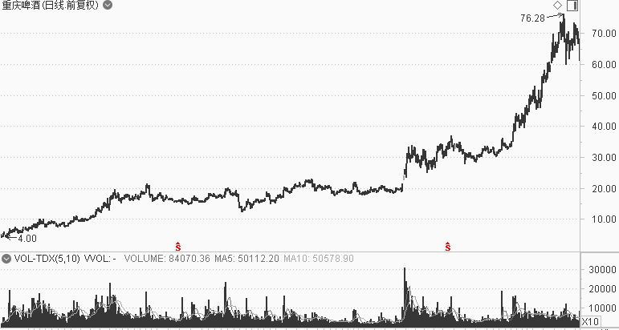

所以，后来凡是与疫苗有关的新闻和公司，我都高度注意，在我印象中：

海王生物曾经与H5N1 疫苗扯上关系，结果股价飞了；

岳阳兴长曾经与胃病疫苗扯上关系，结果股价也飞了；

长春高新与疫苗也有若干关系，其股价和走势，大家有目共睹，比茅台更坚挺；

康泰生物和沃森医药，也是因为做疫苗，其走势稳如泰山。

而华北制药与疫苗扯上关系，去年8月份爆炒一波，今年又爆炒一波。

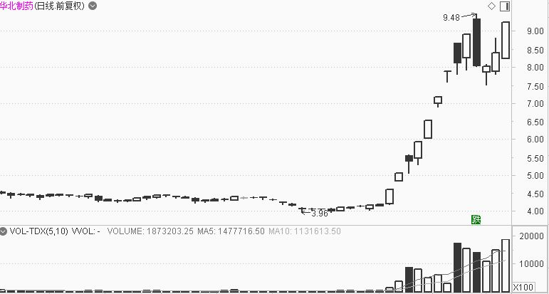

*华北制药的重组人源抗狂犬病毒单抗注射液，其作用机制及适应症为将本品与狂犬疫苗联用，用以补充狂犬疫苗主动免疫过程中的抗体空白，可直接中和体内狂犬病毒，起到被动免疫作用，用于被狂犬或其它狂犬病毒易感动物咬伤、抓伤患者的被动免疫。该产品去年宣布Ⅲ期临床试验已获《药物临床试验批件》，不久股价就爆炒。上周，Ⅲ期临床试验结果很好，又暴炒了一波。*

再拿更近的来说，未名医药还没有直接控股疫苗类公司，仅仅是参股公司的亲戚企业做做疫苗，股价就腾飞冲天。

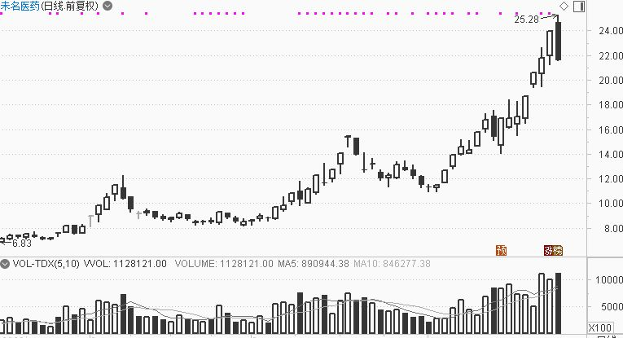

做疫苗的是科兴中维，科兴中维是由科兴控股（香港）100%控股；而未名医药跟科兴中维没有半毛钱股权关系。但是未名医药参股科兴生物26.9%，科兴生物和科兴中维是亲戚，也就是说仅仅一个参股公司的亲戚类的公司，就让未名医药股价暴涨。

可见，资金对疫苗是真爱！

目前的冠状病毒，无论西药还是中药，都只是治疗，但无法预防，无法让人不得病。

而疫苗就是解决让人不得病的，它给人安上防疫机制。所以，疫苗被赋予终极武器的厚望。

目前中美，欧洲，都在积极研究疫苗，谁先研究出来，谁的效果好，谁的副作用小，谁就拥有防疫的话语权和终极胜利。

这种竞赛比就像谁先研究出来原子弹！

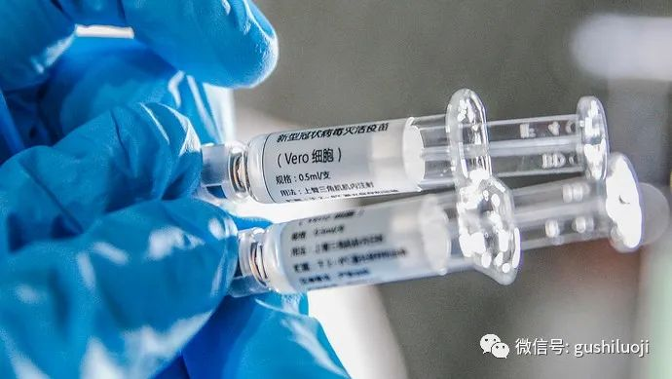

今年所有的题材，包括口罩、熔喷料、新基建、5G、特高压、呼吸机，等等等等，都没有疫苗的级别大。

不仅仅如此，也许我们的今生，能够目睹的最大级别的题材就是冠状病毒疫苗。

所以，各位，一定要有高度的敏感性，对疫苗以及疫苗类企业，要有战略关注力，要配资战略性资源。

A股类上市公司中，哪些与冠状病毒疫苗关系比较大呢？我稍微梳理下，主要有一下公司：

**未名医药：**

它参股科兴生物26.9%股权，科兴生物和科兴中维是亲戚企业，这种炒亲戚也能让它沾光。科兴中维和科兴生物的管理层甚至都是一套班子，我们预计，科兴中维如果生产出疫苗，也会交给科兴生物去生产和销售。这就是未名医药的核心逻辑。

**赛升药业：**

有一个叫康乐卫士的公司， 正在开发一种预防新型冠状病毒的COVID-19重组蛋白递呈多肽疫苗，该疫苗技术是把新冠病毒SARS-CoV-2的最有效的抗原成份（表位）基因拿出来，插入到其它病毒的结构蛋白基因中，进行体外重组和融合蛋白表达，借助其它病毒的结构蛋白基因将SARS-CoV-2病毒关键抗原表位多肽递呈到融合蛋白表面，然后制成疫苗。通过接种该疫苗可以诱导机体产生抗SARS-CoV-2病毒关键抗原表位的抗体，从而阻止病毒侵染细胞或中和杀死病毒。

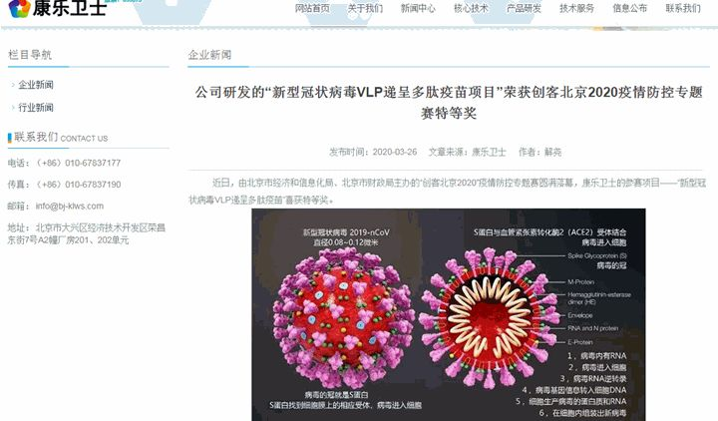

这个疫苗的研究路径与陈薇院士的路径略微不同，但是也有自己的独特意义。这与赛升药业有什么关系呢？

赛升药业出资参股一家叫北京亦庄生物的公司，占它21%的股份。而北京亦庄出资占有康乐卫士7.86%的股份.  这个数据我是怎么挖到的呢？

今天不是周末嘛，你们可能在悠闲的度周末，而我一直忙着在互联网的世界中到处挖掘资讯。查到下面一个信息：

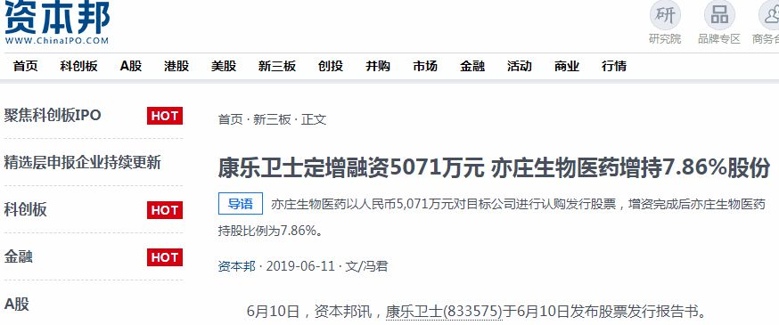

　原文我们转载部分：

*2019年6月10日，资本邦讯，康乐卫士(833575)于6月10日发布股票发行报告书。*

*据悉，本次发行股票550万股，每股人民币9.22元，融资总额5,071万元。北京亦庄生物医药并购投资中心（有限合伙）全部认购。亦庄生物医药以人民币5,071万元对目标公司进行认购发行股票，增加注册资本550万元，其中人民币550万元增资额计入公司注册资本，人民币4,521万元增资额计入公司资本公积。增资完成后亦庄生物医药持股比例为7.86%。*

*融资金额主要用于公司三价、九价疫苗临床、三价疫苗GMP生产车间建设及补充流动资金。*

可能有人说，这个股权这算到最后很少呀，也就是1.5%左右。

但是，大家想过没有，未名医药一点都没有就能炒起来，人家好呆还有一点。这1.5%的比例可比金健米业的大米、东方通信的5G的含金量要高多了。

另外，还有一个奇妙的事情，我们看下新闻：

问：包括公司及参股的生物公司有多少家已具备生产疫苗条件的？

赛升药业答：

您好，参股公司北京绿竹生物技术股份有限公司有在研的疫苗产品。

（来自 互动易）  答复时间 2020-03-2013:51:00

赛生药业参股的还有一家叫北京绿竹的公司，居然也在研发疫苗。看了赛生药业不止押宝一家呀。不过这个公司的资料我没有查到太多，各位谁了解这个公司，欢迎给我提供信息，谢谢！

**金雷股份：**

所有生产疫苗的，最被给予厚望的是陈薇院士研发的疫苗，而陈薇院士联合原发的公司叫康希诺生。这与金雷股份有什么关系呢？

金雷股份2019年度业绩网上说明会周五下午在全景网举行。董秘、财务总监周丽介绍，公司出资8000万元参股的深圳市达晨创联股权投资基金，该基金投资参股了康希诺生物。

看到吗，隔山打牛！

跟赛升药业一样。

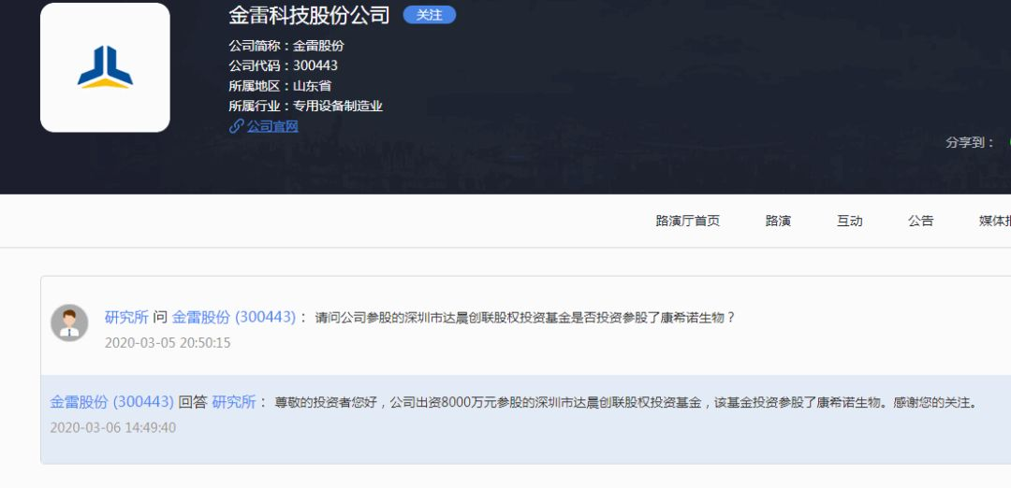

**复星医药:**

复星医药是个财团控股的企业，背后老板是郭广昌，这个企业与跨国药企和疫苗企业都有密切的关系，在疫苗的研发和销售方面合作。

我们来看最原始的报道：

*3月16日，复星医药控股子公司复星医药产业与BioNTech签订《许可协议》，BioNTech授权复星医药产业在区域内独家开发、商业化基于其专有的mRNA技术平台研发的、针对COVID-19的疫苗产品，复星医药产业将根据约定向BioNTech支付至多8500万美元的许可费(包括首付款、临床开发注册及销售里程碑款项)，并在约定的销售提成期间内按该产品年度毛利的35%支付销售提成。*

*复星医药总裁兼首席执行官吴以芳表示：“要彻底战胜新冠疫情，还是需要靠疫苗。”4月底，BioNTech将开展全球临床试验，复星医药希望与BioNTech、BioNTech的国外合作方以及国家药监局一起努力，让mRNA疫苗开发进度跟上国际脚步。“至少不能落后，尽力把它做到最快。*”

这段新闻怎么解读呢？

BioNTech是一家德国公司，成立于2008年，BioNTech是业内领先的mRNA平台型生物技术公司之一，它与全球最大的药品企业辉瑞合作研发冠状病毒疫苗。好像这里面没有复兴什么事儿。

但是复兴医药**与BioNTech公司是合作伙伴。后者在的商业推广会交给复兴，至少在中国区的商业推广会交给复星医药。**

BioNTech公司曾因疫苗研发，股价暴涨过，我们来看看它在股价走势。

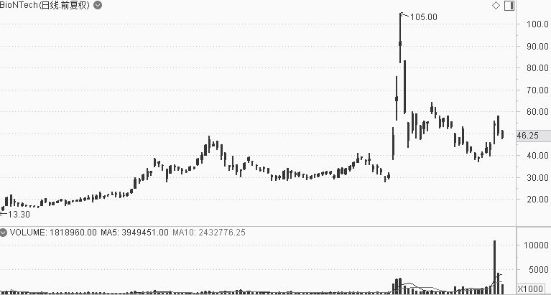

不过，复星医药目前是900多亿的市值，股价不温不火，是基金的喜爱。但是，股性不活。

**其他：**

其他包括冠昊生物，智飞生物，华南生物，辽宁成大等。它们都有涉猎疫苗，但是它们是否在做冠状病毒疫苗，我没有深入研究，因为他们的股价没有特别让我心动，所以也就没有去挖掘。

全世界疫苗的研发正在竞赛，国内也有很多家科研单位和企业参与这场竞赛。这很有可能是两弹一星之后，最重要的一场竞赛。与原子弹不一样的是，疫苗是福泽苍生的。

祝愿疫苗早日研发成功，早日造福人类。

对于参加疫苗研发的人员，我们致以最崇高的的敬意！

注：每次梳理行业、主线和赛道的时候，我都要说一句，我这里不是股评，我这里是研究基本面。买卖股票是你自己的事情，我只是写下我所知道的资讯和基本面。  
  千万不要每次我写完一个行业的基本面，刚梳理完一个新的赛道的时候，就把我写的公司当成明天就能涨停的股票。赛道和主线最大的意义是它展望未来很长时间，它是马拉松，它不是明日猜涨停。投资要独立思考，理性投资。  
希望大家理解。  
记得上次我写新基建、5G和特高压设备的时候，有些人在后台留言:股价都涨完了，你再写还有啥用？这种人怎么说呢，他是势利到希望我每一篇文章都能让他明天马上赚钱，这怎么可能？但是，如果他真的看懂了我文章中梳理的电和新基建的深层关系，输变电设备与5G的大背景，即使他买不到保变电气，也是完全可以沿着这条主线做到中国西电和国电南自？我本人就是第二板就买了国电南自的，因为我对电有够深刻的理解。  
任何道理，只要你彻底搞懂它，都永远不晚！  
疫苗这条主线够长，够大，也符合所有人的价值观和希望，可谓是全球最大公约数，也是资本最大公约数。关于疫苗这条线的研究和挖掘，我希望我的所有读者，都能一起去参与。

## 从原油宝事件看风险的本质

2020-04-26 22:25

三月初的时候，石油出现罕见的暴跌。

有天早上，我刚刚打开微信，收到一个信息，是一个朋友的，对方跟我说：

有一次百年难遇的大机会！抄底石油！

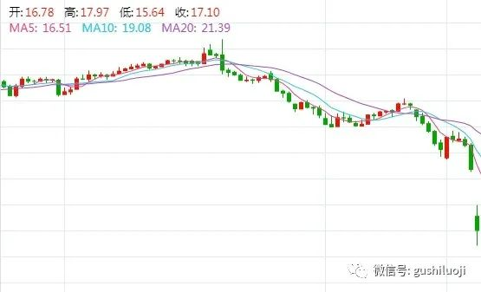

*（当时的石油价格走势图）*

为了说明白这次机会，他给我解释到：

石油是多么重要，美国与石油的利益是绑定的多么深，石油这样跌是多么不符合谁谁谁的利益。

然后，又给我看一个模型，那是他多年跟踪石油价格的模型，然后他非常确定的跟我说：

*目前博弈石油反弹是最确定无疑的机会，这种机会百年难遇，绝对不能放过。如果用期货的杠杆来做，一笔可以赚到很多年的钱。*

见我不是很感兴趣，他又给我解释许久，并用很多金融大佬的案例给我讲：

*重大机会面前，应该放手一搏。*

我跟他说：我只做股票，我不懂期货，也不懂原油。

我没有做。

我的态度，显然令他很惋惜。

好多天见过了，我再也没有收到他的信息，不知道他怎么样了。这几天突然看到中国银行石油宝的报道，突然又想起这件事情。

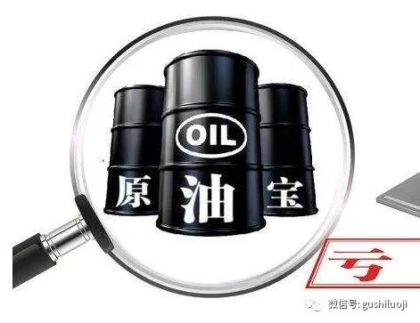

我想，如果他真的去抄底石油，结果应该可怕的。

讲这个故事并不是说他是错的，也不是说他的石油价格追踪模型是荒唐的。也许他的那个模型90%的概率是对的。我只是想通过这个事情反思一件事：

什么才是真正的风险？

**我觉得平时的亏损，回撤，都不叫风险。因为回撤和亏损本身就是交易的一部分。真正的风险不是它们。**

那什么才是真正可怕的风险呢？

借用一句大师的话：

**那些你确定无疑的事情，并不如你想象，才是真正的风险！**

## 涨停板没了，游资和龙头战法会消失吗？

2020-04-29 19:20

创业板出台新政了，涨停板提高到20%。

如果真的执行，创业板估计就没有涨停板了。为什么？

20%的涨停风险太大，一个核按钮就是40%，如果满融的话，也许做错一笔就爆仓，因为还有第二天的补跌。

从事实来上看，科创板把涨停幅度设置为20%，几乎很少有涨停板出现。

也就是说，20%的涨停，就是消灭涨停板。

目前的政策是科创板、创业板先按照20%来，可以想象得到，将来主板也许会推行。

A股可能会迎来没有涨停板的时代。

那么问题来了，涨停板都没有了，游资还有吗？龙头战法还有吗？

我想这是很多朋友关心的问题，也是这几天大家讨论的焦点。关于这个问题，我谈谈自己的看法：

首先，涨停板没了，对游资传统的操作手法是一种极大打击。这一点毫无疑问，不需忌讳。

为什么？

（1）绝大多数游资，或多或少，----其实是大多数，都从打板中成长和积累财富。八年一万倍也好，一年五十倍也罢，很多财富都从在涨停板中获取的。其他即使没有赚那么多倍的游资，也都是在打板的环境中成长起来，他们的发家，绝对摆脱不了涨停板这个独特的制度。

（2）很多游资不打板，比如低吸的、撬跌停的，其本质也是因为有一个涨停板的存在。如果没有涨停板这个参照物，哪里有跌停板？低吸的依据何在？也就是说，很多交易手法即使不打板，也与打板有千丝万缕的联系。

（3）这一点最最重要的，其实也是对上述两点的总结：游资的底层思维和底层框架是涨停板制度。很多游资后来大了，也许不打板了，但是，他曾经打板的思维底色不会变，涨停板在他身上留下的基因和烙印不会消失。

比如，看市场强弱，很多游资就是看涨停板家数，跌停板家数，连板家数，烂板家数，这一大堆指标的核心就是一点：围绕涨停板。也即是说涨停板的思维底色会阴魂不散，挥之不去。

比如，点火和低吸，其实在我看来他们思维是一样的，一个是正向引导，一个是反向引导。所谓的引导就是带节奏。之所以这种引导有效，能够带散户的节奏，其原因还是有涨停板的存在。

再比如激发人气。最好的激发方法就是把一个股票给做成涨停板，特别是那种明星涨停板。如果没有涨停板，很多股票就没有那么容易激发人气了。

......

大家可以把你们懂得的所有短线技巧和战术都罗列下，是不是背后都有一个无形的涨停板做暗示和参照物？或者都是在涨停板的制度下做出的博弈安排？

A股正是因为有涨停板的存在，才诞生了一批涨停敢死队，然后才诞生了各种股神和游资。当然，有很多股神和游资不是靠涨停板发家，但是他们的

起心动念、

底层框架、

无形逻辑、

模型惯性、

以及由此衍生的战术

都摆脱不了涨停板。

可以这样说，只要是做短线，所有的方法，都摆脱不了涨停板，哪怕不是涨停板战法，哪怕已经告别了涨停板模式。

所以取消涨停板其实是对传统手法的一种革命。它需要重新更换底层框架。

其次，主板会变成核心战场，科创板和创业板会被游资和散户抛弃。

这一点正是前面第一条导致的，因为涨停板制度是很多游资、散户的底层框架，如果涨停板取消了，大家只能去还有涨停板的地方玩，那就是主板。

至于科创板和创业板，因为没有游资和散户光临，会被慢慢边缘化，除非基本面非常好的公司。

我们知道，A股最有魅力的地方就是活跃和流动性，活跃和流动性谁带来的？不就是游资和众多散户？如果他们不光顾了，还有那么活跃吗？

不信你看看现在的科创板的股票，还有几个蹦跶的？

其三，主板会变成20%涨幅吗？即，主板的涨停板会消失吗？

我认为终究会消失，都会变成20%，但这个时间会比较长，至少二三年之内不会。

因为很明显，大家可以看看目前的科创板，很少人玩。管理层肯定不希望A股都没有人玩。如果全部都搞成20%，A股的活跃程度就会大幅降低，这是不符合我们A股的主要功能的：融资。

不活跃了，还怎么融资？

国外最羡慕A股的就是我们这里的流动性强，我们这里的股市活跃，换句话说，就是我们这里的韭菜多。

关于这一点，管理层和相关利益方，不会比我们笨。

有人可能会问，如果所有的股票都按照20%，甚至全部放开涨幅限制，会怎么样？还有游资吗？还有游资战法吗？还有龙头战法吗？

这个问题就是本文核心的问题。我们来逐个分析：

（1）游资还会有吗？

回答这个问题，先来思考下什么是游资？什么是游资战法？什么是龙头板战法？

游资没有一个严格的定义，大多人心中的游资都是只有几个模糊的特点：

*1、没有备案，不像基金和其他机构那样公开透明和受到严格的监管；*

*2、以短线风格为主，大多数喜欢涨停板和追逐热点；*

*3、资金量大，技术手法鬼魅彪悍。比散户钱多，比散户技术高。比基金灵活，比基金持股短；*

*4、实战出来，而不是学院派出生；*

*5、带有一点草莽色彩，底层拼搏，靠能力杀出一条血路，实现从草根到大佬的逆袭。*

这大概就是游资在人们心中的样子，虽然不准确，但大抵如此吧。

游资是搏出来的，是靠天赋和勤奋成长起来的，他们对机会天然敏感，对热点的嗅觉异常灵敏。正是这样，他们才能在血雨腥风的股市存活壮大。

他们大多数都善于用涨停板，也理解涨停板对市场人气的意义和价值。如果没有涨停板了，游资们会短期不适应，因为原来的底层架构没了。但游资不会消失。

为什么？

大家想想，游资是怎么来的?

游资不是天上掉下来的，游资是靠过人的天赋和勤奋成长起来的，他们是一群对数字和股市极其敏感的天才，他们对规则的利用妙到毫巅。

如果没有涨停板，他们会根据新的规则，建立一套新的玩法。

我相信A股的游资们，有这个智商。

《肖申克的救赎》上有他一句话：有一种鸟儿是永远也关不住的,因为它的每片羽翼上都沾满了自由的光辉。

这句话可以稍加改变来形容游资：

有一种人是不惧怕任何规则的，因为他们天生就是为了博弈而生。

只要有规则，只要规则平等，游资就会发明新的玩法。比如当年的权证，以及现在的可转债，也没有真正意义上的涨停板，游资不也是玩的火热？

游资是不会消失的。

但，游资会淘汰，会分化。

因为没有涨停板了，会更残酷，更刺激。

那些能够快速摆脱涨停板底层架构的游资，会迅速成长。比如，浙江某顶级游资（这里不方面提他的名字，尊重对方的隐私），据说在2019年拿几十个亿买入五粮液，玩起白马波段。也有南京的顶级游资，在晶方科技、诚迈科技和宁德时代上玩主升浪。他们早就把视野从超短慢慢过渡为 波段+价值，摆脱了涨停板的底层架构。

但是，还有很多游资，其哲学基础、交易底色都是在涨停板制度下形成的，无论怎么变化，都摆脱不了涨停板的烙印。

这种游资需要1-2年的适应期，如果转型的好，会重新成长为新型游资，如果转型不好，就会被市场淘汰。

一些经常上龙虎榜的游资，我们能从龙虎榜的影子上看到，他们的风格就是：制造涨停板。

或者点火制造涨停板

或者卡位制造涨停板

或者主动引导封板

或者制造加速板

或者制造情绪板

或者制造空间身段板

这种游资的起心动念和交易习性，就是涨停板。如果涨停板取消，对这种游资影响比较大。

总之吧，游资不会消失，但是会分化，会淘汰。

游资的数量会减少，游资的队伍会更呈现头部效应，做的好的越更好，做的 不好的沉寂了。

当然，我们得出这个结论为时尚早，因为主板还是涨停板制度，至少几年内还不会消失。

（2）还会有游资战法吗?

其实，游资战法是一个很不准确的词汇。什么是游资战法？打板吗？那低吸就不是游资战法吗?

游资是一个特殊群体，跟他对应的是公募和散户。请问有公募战法的提法吗？有散户战法的提法吗?

都没有。

不能说公募用的方法就叫公募战法。其实投资界爱以风格来定义投资，而不是以人群来定义。

比如，价值投资，成长股投资，量化投资，都是根据风格来定义的。

游资战法用群体来定义是不精准的。

具体什么是游资战法？

在很多老百姓心中就是涨停板敢死队。可是，事实上游资的手法非常多，远远不止打板一种，比如;

低吸

点火

加速

周期战法

龙头战法

补涨战法

套利战法

公告战法

主升浪战法

技术指标战法

形态战法

等等等等，只是打板听起来比较刺激、生猛，也容易传播，所以很多人就把涨停敢死队当成游资。

必须承认，如果没有涨停板，游资的很多手法都会消失，因为底层架构没有了。板思维也就结束了。

但游资战法中离涨停板比较远的方法，会继续保留，比如主升浪战法，技术指标战法，套利战法，公告战法，会继续保留。

有的战法不但会保留，而且还会更加发扬光大，这就是龙头战法。

（3）龙头战法还有吗？

龙头战法到底是什么，是有很大争议的。有人认为游资战法就是龙头战法，其实不是这样的。

二者不能互相取代。

龙头战法的本质是头部思想，顶部策略，是第一性原理，游资会采用这种战法，但这不是游资的专利，很多公募和机构也会用龙头战法。

龙头战法是擒贼先擒王，是顶部思想。我们看看巴菲特的选股逻辑，他就是典型的顶部思想，也就是龙头思想。

龙头战法一花三叶，包括股权龙头战法，白马龙头战法，黑马龙头战法。前者如贵州茅台、腾讯，中者如浙江龙盛、晶方科技，后者如贵州燃气、东方通信。

用龙头思想做股票的人非常多，游资只是其中一个。

而游资所用的方法中，也不只龙头战法一种，还有打板战法等等。这里有个东西容易混淆，那就是把龙头战法等于打板战法。这是大错特错。

我在《龙头信仰》和《香象渡河》书里，花费大量篇幅去讲这个问题。

龙头战法有时候也会打板，但龙头战法的起心动念是顶部思维、是领涨思维、是主升浪思维，而打板战法本质上还是溢价思维、是超短思维，二者不能等同。

当然，二者的行为特征有时候有重叠之处，比如都有会追板，或者点火，但它们背后的逻辑和理念不一样。

那么，没有涨停板后，对龙头战法有影响吗？

肯定也会有，因为龙头战法配合上涨停板，更容易激发市场人气和注意力。但，我们也应该看到，在没有涨停板的市场，比如美国股市，港股，人家那里照样有龙头股，照样有龙头战法，只不过他们可能不叫“龙头”这个词，不过本质上，都是头部思想、顶部策略，都是龙头股。

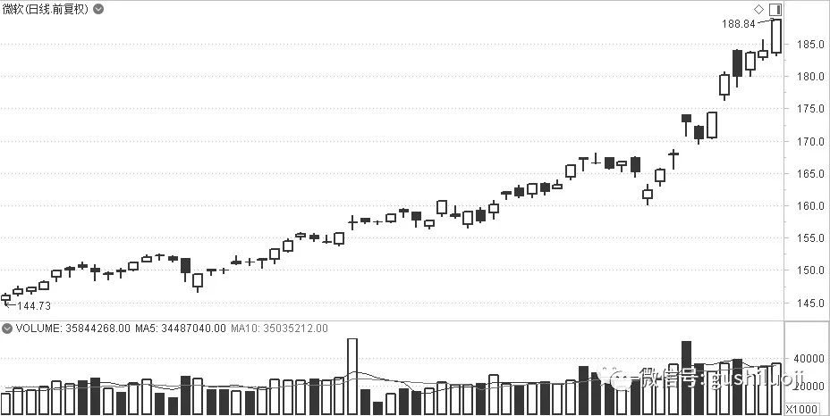

*(微软，美国上市的股票，典型的龙头股）*

我这里要强调的是，取消涨停板对龙头战法的影响，也就止于少一个激发人气的工具，如此而已。

甚至，除了这一点，其他都是好处。

为什么?

第一，真实性。涨停板制度在某种程度上，会让股价失真。因为有涨停板制度，有的资金为了涨停板而涨停板，或者说为了某种目的，比如

激发人气、

卡位、

制造紧张感、

制造惜售气氛、

制造虚假繁荣，

来引导股价，来带节奏，导致股价失真的涨停。这个道理就像房地产售楼部门前找一堆人来排队是一样的。

如果没有涨停板了，这些动作不能说全部消失，但至少会大部分消失。股价涨跌的真实性会好很多。

涨就是涨，跌就是跌。没有人为了一个所谓的“板”来扭曲股票。

第二，不可能买到杂毛和跟风股了。有涨停板制度下，很人明明知道那个股票是龙头股，但因为已经涨停了，或者一字板涨停板了，买不到，被迫去买一个跟风或者杂毛。如果市场好的话，跟风和杂毛还能赚钱，如果市场差，跟风和杂毛最先下跌。

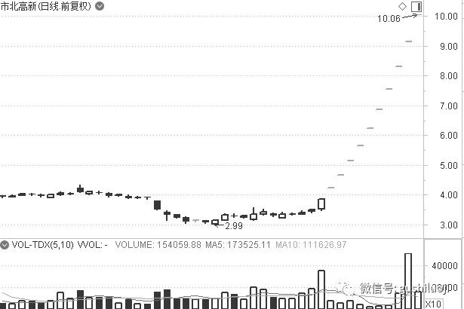

*(科创板行情中，大家都知道市北高新是龙头，但是因为涨不板制度就是买不到，如果你去参与这波行情，被迫去买跟风股）*

而如果没有涨停板，大家都不会去买跟风股，要买就是龙头股。比如在香港上市的康希诺生物，如果你看好疫苗股，就直接买它，要么就不买。不用担心它涨停板买不到，非得扭曲的去买个跟风和杂毛。

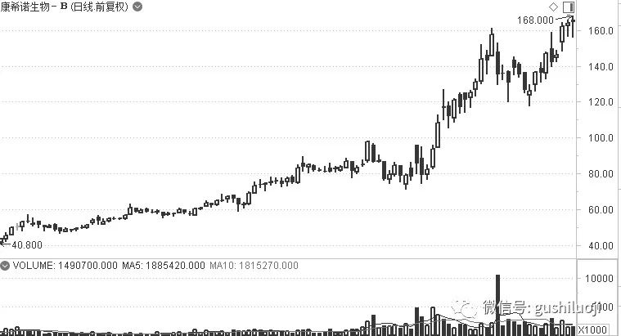

*(康希诺生物-B，与陈薇院士有关的疫苗类企业，是疫苗股的龙头，由于没有涨停板，你想怎么买就怎么买，不需要考虑涨停板对买点的限制，如果这个制度推开来，你只需要研究疫苗的成功性和企业的基本面就好了，不要担心哪个涨停板来卡它的位）*

很多做龙头的人，没有亏在龙头上，尽亏在跟风股上了。如果没有涨停板了，大家都不要担心这个问题了。

第三，先手和卡位问题。有涨停板制度，本来你和别人消息和反应能力就差几分钟，甚至是几秒，结果股票迅速涨停了，买不到了，你只有明天才能买。如果明天再买，就沦为今天这批人的后手。特别是在t+1的制度下，拥有先手是致命的优势。如果没有涨停板，就不存在先手后手，你要买当天全部可以买到。只需要担心贵贱和估值就好了。

第四，从现实世界来看，美股股市和香港股市，它们没有涨停板，那里一样存在龙头股，而且其龙头股走势更加飘逸、洒脱，浩浩荡荡、行云流水。比如亚马逊、特斯拉、微软、腾讯、康希诺生物等等。我们来看几个案例。

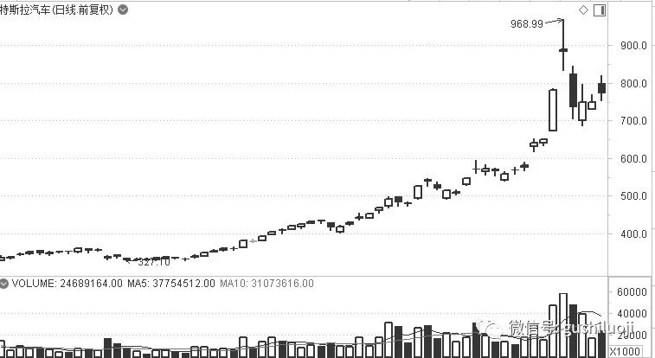

*（特斯拉，这是在美国上市的汽车类龙头股，他们没有涨停板制度，但其走势跟A股的白马不是差不多吗？）*

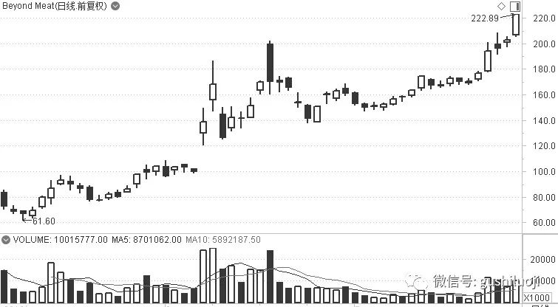

*（美国人造肉公司龙头，****Beyond Meat，典型的白马龙头走势****）*

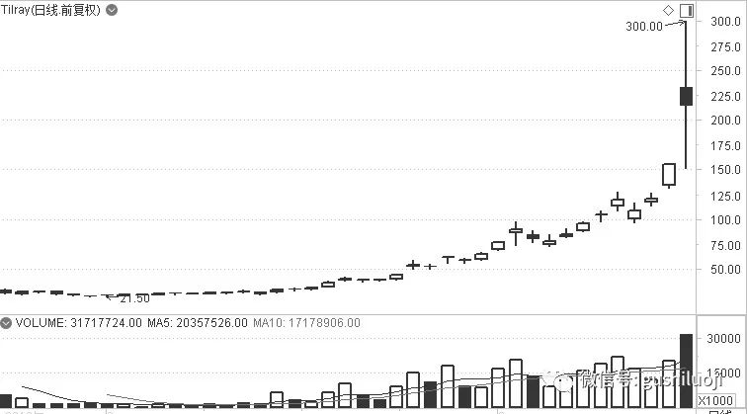

（美国的大麻类企业龙头，妖股在全球都存在，只要具有想象力，只要符合热点，可见龙头妖股与涨停板没有必然关系，没有涨停也可以有龙头股）

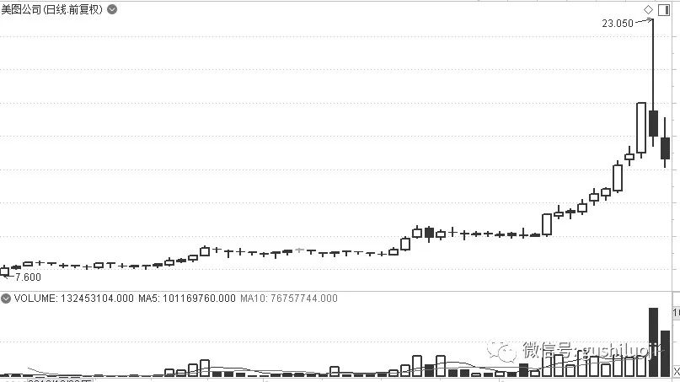

*（香港上市的公司美图公司，就是女生爱用的美图秀秀那个公司，因为独特的题材，在香港被暴炒，其走势跟A股的龙头股很神似）*

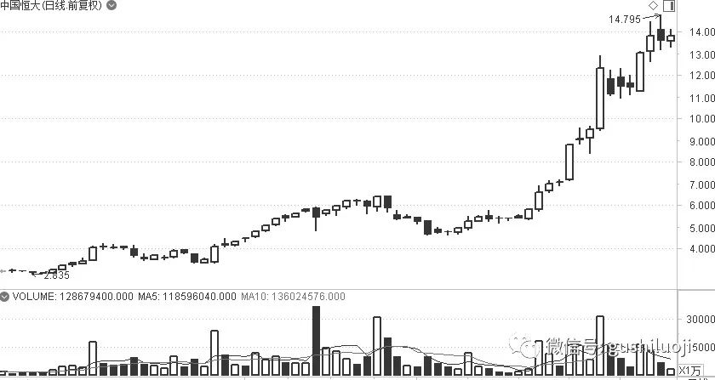

*（中国恒大，许家印的公司，当时房地产热点的时候，股价暴涨，其走势跟A股的宁德时代、卓盛微有本质的 区别吗？再次说明龙头与涨停板没有关系）*

以上例子说明，如果你真的是做龙头的，不用操心涨停板。如果没有涨停板，龙头可能更好做。

特别是白马龙头，如果没有涨停板制度了，会摆脱所有枷锁，做起来会更过瘾。关于白马龙头，我在《龙头信仰》里面详细的论述，这里就不再展开了。

最后，我归纳下我的观点，涨停板作为一种特殊的制度安排，是A股短线客的天堂，很多超短选手的底层框架和思维惯性就是涨停板。如果涨停板取消了，对于超短确实是一个打击。但是，我们的游资异常聪明，我相信他们会根据新的规则玩出一套新的玩法。

但，新玩法的探索，会更加残酷，游资会面临淘汰和进化，适者生存。

龙头战法与涨停板是两套哲学基础，虽然有交叉和重叠，但随时可以分家，没有涨停板，龙头甚至更好做。

当然，我们认为主板至少在三年内不会取消涨停板。那让科创板和创业板取消涨停板吧，这样资金会更加集中在主板，选股的标的和范围会更小。

其实，这是利好游资，利好龙头战法。

最后，用一个故事来说明我的观点。

小时候在农村看露天电影，一开始大家都坐着看，都能看到荧幕。后来有几个人不自觉站起来看，结果所有的人都必须站起来看，要不然看不到，其实效果也一样。再后来有几个踮着脚尖看，结果所有人又必须踮着脚尖......后来大家又站在凳子上看，结果所有人也必须站在凳子上......

这一幕大家应该不陌生，其实制度搞来搞去不如不折腾。很多时候大家担心的不是制度好坏，而是担心变来变去。

无论如何，我们都要做好应对变化的准备，探索新规则下新的玩法。

时不我待呀！

谢谢！

## 史诗

2020-05-07 23:22

**练得身形似鹤形**

**千株松下两函经**

**我来问道无馀说**

**云在青天水在瓶**

这是一首不被广为人知的诗，但我却很喜欢。

小时候比较讨厌背诗，总感觉有背不完的诗。但到后来，突然觉得好诗不多了。我挖空心思的想找到一些好诗，总是难以如愿，特别是那种让我眼前一亮的诗，真的是很少很少。

当然，这可能是被李白、杜甫、王维、王之涣害的，谁让他们的诗写得那么好呢。读贯了他们的诗，再看其他人的诗，总觉得索然无味。

文学和史学里面，偶尔也能搜刮出几首好诗来，但不够清净。还好，我们有道家、有佛教。我发现从佛道人物里，经常能看到让我眼前一亮的诗，其境界和韵味，毫不差于李杜王白。

但，时间久了，惊喜也会慢慢平淡，因为好诗都挖光了。

今天，再让我突然找一首好诗，真的很难。这并不是说我博览群书，而是说好诗已经被摘录在我们的课本上以及常见的文学作品里了。

如果哪一天我能再找一首好诗，一定会欣喜若狂的，但是这种感觉很久没有了。

今天为什么要写我的这种心境，其实也是与股票有关。

我看到很多人，每天都在罗列着好股，罗列着明天的龙头，看着他们我真的很“羡慕”。因为我好多天没有看到那种让我“欣喜若狂”的股票出现了。我渴望终极赛道的疫苗，目前还在静静等待，看不到具体成果出来，也无法大展身手。其他级别的股票和赛道，总觉得还差那么一些。

当然，你也许说那谁谁谁不是几个板吗？但那是结果。

如果从逻辑来看，让我心潮澎湃的股票，并不是很多。

什么样的股票才能让我心动？答：就像读到一首好诗让我心动一样。

在我心中，李白、杜甫、王之涣、白居易的是好诗；东方通信、浙江龙盛、九鼎新材、道恩股份算好股。

大家能从我的对比中发现，我渴望的好股，其实是旷世的，或者叫史诗级别的，它稀缺、它光芒万丈。

就像之前，我愿意用12篇文章去写的口罩股；愿意用4篇文章去写的网红类股票星期六；愿意用N篇文章去写的呼吸机股。

而现在的股票，总觉得无法给我大的惊喜，因为我无法给它定义史诗。

有时候我想，能不能等到这种史诗级别的股票到来时再去重仓交易，如果它们不到来，就一直小打小闹，或者一直走马观花，如何？

我的这个想法得到好几个私募大佬的认可，跟他们交流后，都比较赞成。

知音不孤。

其实，对于我们很多人来说，最难的就是做到这一点。我认识很多人，都有交易强迫症，好像没有交易，就像错过几个亿似的。

可是事后看，真的错过了吗？

有时候朋友问我买哪个、买哪个？

我也会回答下，但是我总是觉得辜负了人家，因为明明没有看到史诗级别的股票出现嘛。

所以，我总是跟一句话：仓位不要太重。

我估计很多人不后留意我后面这句话，但却是我由衷而发的。没有史诗级的股票，值得去重仓吗？

如果对待投资机会像对待诗歌一样，没有神作就不要欣喜，我们的交易次数该控制得多好呀。

这就是为什么我把今天文章的标题取名为“史诗”的原因。

现在，你看到史诗一样的股票了吗？

我倒是看到了一首好诗，分享给大家：

手把青秧插满田，低头便见水中天。

心地清净方为道，退步原来是向前。

## 什么叫“史诗级别的机会”？

2020-05-08 14:56

昨天写到“史诗”，很多人在后台留言，讨论什么是史诗级别的机会。

我的观点是：

1、让人尖叫的机会，不用太多的知识和逻辑，就能闻到味道的机会。如果掘地三尺的挖掘和研究才能找到的机会，不是史诗级别的机会。

2、一旦错过，让人遗憾无穷。那种感觉就像2007年错过买房。

3、同期雷不多，也就说是：不是暴涨的股票都叫史诗级别的机会，它还要求

同期没有特别多的暴跌股票

同逻辑和思路下的没有巨大回撤的股票

不能出现幸存者偏差，不能是一将功成万骨枯的式的机会，必须是大面积的机会

4、逻辑对，结果对，而不仅仅是结果对。

那么哪些机会符合史诗级别的呢？我心目中的史诗级别机会有：

2020年的口罩股

2019年的猪肉股

2019年夏天的稀土股

2019年的芯片产业链上的股

2017年的钢铁产业链的股

2017年的新能源产业链

那么哪些具体的股票符合史诗级别的股票呢？

道恩股份

牧原股份、正邦科技

金立永磁

星期六

东方通信

浙江龙盛

寒锐钴业

方大炭素

如果，我们只在等到这类的机会才重仓，平时小打小闹，那我们就是自己心中的史诗级别人物。

都说红尘修心，其实股市才是最大的红尘，在股市中炒股，最是磨练人性。

衷心希望每个人在股市的修行中，修成自己的史诗！

## 投资的内因与外缘

2020-05-12 18:44

任何人的投资，都须内因与外缘。

内因是自己的投资修为，主要包括自己对市场的认识，自己的交易体系，自己的风控，自己的买卖点。

外缘是外界新闻，研报，基本面信息。

一项好的投资，需要的是内外双修。自己的投资修为高，同时掌握和阅读大量外界的新闻、研报和信息。

内因是根本，无论外界给你提供多少信息和资讯，如果自己见识不行，自己没有交易体系，也是枉然。投资水平的进步，最难的就是在这个地方。

外缘也不可或缺。没有一个投资大神，包括巴菲特、索罗斯、各种公募基金经理，以及民间股神，能够在没有外界信息和新闻足够占有的情况下做出投资决策。

这也是投资信息机构和投资研究机构存在的原因，前者如彭博、万德、财联社、同花顺；后者如各大投行、各种分析师、各种路演和交流会。

自己独立分析，外界信息和研究成果的占有，二者缺一不可。

我写本公众号的最初诉求是帮助大家完成“内修”，即梳理清楚一些投资理念、投资逻辑，但偶尔也会涉及“外缘”，即把我知道的一些基本面的资讯和产业信息分享给大家。

我觉得这两种工作，任何一种做到都很有意义。

只要是认真做投资，只要是专业的机构或者个人，都知道我做到事情的价值。

但总有一些人，他既看不到你再“内修”上帮他，也看不到你在“外缘”上给他提供的信息，他只希望：

你笔下只要出现的股票，必须涨，而且是明天就涨，更更重要的是永远不要回调，最好是一条直线那样涨。

这怎么可能？这既没有承担自己作为内因的义务，也辜负了给他提供外缘信息的努力。

从去年开始，我的笔下曾经出现过几十个股票，绝大多数都是分析逻辑和信息，我希望大家能通过我的思考和分享变得更加睿智，可是我经常发现不是，急躁的人永远比睿智的多。

就拿疫苗这个赛道来说，我梳理完疫苗的逻辑后，自己清清楚楚的写到：终极赛道。什么叫终极？那就是一直到疫情的结尾。只要疫情没有结束，疫苗这个赛道的上的股票就要永恒的持久的关注，伺机而动。可是有些人却偏偏把我这个文章当成明天的炒股指南，而不是一份长期的观察和规划。

再比如特高压、5G与新基建，这个也是我重点梳理的逻辑，沿着这个赛道，也诞生很多个好股票。我是希望通过对这个大线条的梳理，能过让大家对这个主线进行纵深跟踪。

再比如口罩，我曾经在疫情期间写过12篇文章分析口罩，期间口罩股也是反反复复，很多人也是骂，可是真的读懂的人却知道价值。

既然有好的，当然也有坏的，谁也不是神。再说，无论好坏，都需要外缘和内因的共振。如果没有内因的修炼，所有信息一个都是垃圾。

今天为什么突然写这这些，因为我好久没有写产业信息类的文章，也没有以前那么积极的分享一些基本面的信息，更没有把我的深度挖掘分享出来了。因为觉得经常被人误解。

很多人都是抱着一种态度：

只要你写的信息，你就对股价负责，只能涨不能跌。

如果都是这种态度，所有投行、所有的研究员、所有的信息机构、所有的财经媒体，都关门算了。

其实这是把自己的投资甩锅给外人。跟特朗普是一样一样的。

如果都是这种态度，谁还敢写基本面的文章？谁还敢分享新鲜的资讯？好的深度的研究，谁还敢公开写出来？

本来觉得是有意义的事情，比如，我总是认为：

我写了疫苗这个赛道，绝大多数读者对疫苗股有个全新的认知；

我写了特高压和5G这个赛道，绝大多数读者也会持续跟踪特高压类股票；

我写了回天新材和福日电子，绝大多数读者也会在我的基础上继续研究和跟踪；

我写了星期六和高德红外，绝大多数读者也会从我的逻辑中受益；

你理解我，我服务你，多好！

再说，这一切都是免费的，多好！

但是前段时间大盘调整，很多人根本没有系统思维，根本不愿意去明白一个道理-----大盘回调绝大多数个股都会回调，却反过来去责怪曾经帮他梳理过那个基本面和信息面的人。

农夫和蛇！

前几天还有人发信息给我，说未名医药被套了，都是因为看了我写文章，还反复质问我：

疫苗呢？

别说未名医药又涨回来了，就是未名医药大跌，这个锅也不能甩给别人呀。

庆幸的是，我公众号出现的股票，最近三年来看，90%以上都是好股票。即使如此，我还反复提醒，我真的是在做基础研究，理念启蒙、逻辑梳理和信息传递，从来都不是荐股。至于股价什么时候涨，市场如何，怎么买卖，那是每个人自己的事儿，那是每个人作为独立的人而存在这个市场上的最大意义，那也是投资者必须为自己的投资行为负责的担当。

我也是投资者，我每天要阅读大量的研究报告，也看无数的新闻和公告，无论买投资结果如何，我对那些写报告的研究员，对那些发公告的媒体，对那些跟我分享最新新闻和资讯的人，都充满感恩。

因为没有他们，我的世界就没有外缘，我在股市里就是孤家寡人。

人和外界，其实是互相感应的。

你怎么凝视这个世界，这个世界就怎么凝视你。

## 赛道的意义：透过个股，看到传奇

 2020-05-13 23:26

去年的1月份，有一只股票走势很迅猛，不过不好赚钱的。我们来看看其K线图：

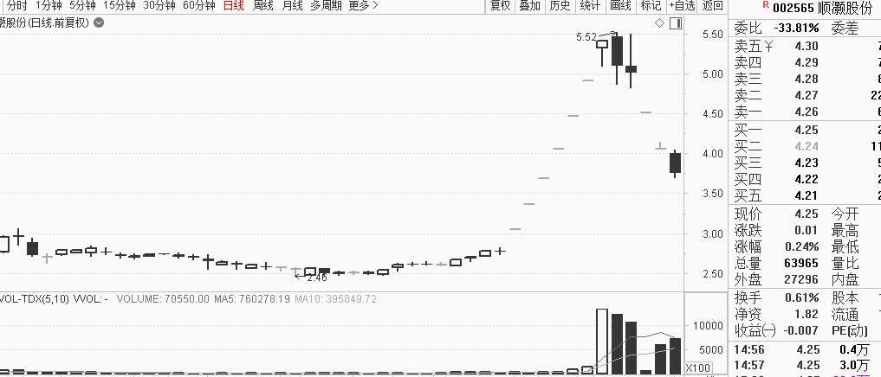

如果有人让你关注这个股票，估计你会骂他：要么买不到，买到就亏钱。

很多股民应该也是这种态度。所以，炒股中，大多数人是错的。

这种错是一种短视和肤浅的错。

关注一个股，并不仅仅是为明天服务，而是为未来服务。如果我们仅仅想到明天，也许一辈子都没有所谓的“战略思维”和“主线思维”。

虽然我们做的是短线，但看的绝不能短。

看得长，才能把短做的妙。

这个长，就是要看

一个赛道，

一个主线，

一个风口，

一个行业。

就拿我刚才举例的那个股票来说，它是顺灏股份，是工业大麻这个赛道上的绝对总龙头。虽然短期看，我们好像遇到一个垃圾股，但是如果从赛道和地位上来，这个股值得我们永远关注。因为它第一次用敲锣打鼓的方式把工业大麻这个炒作物带到A股，正因如此，它卡住了工业大麻赛道上的龙头位置，这才有了它后来的传奇走势。

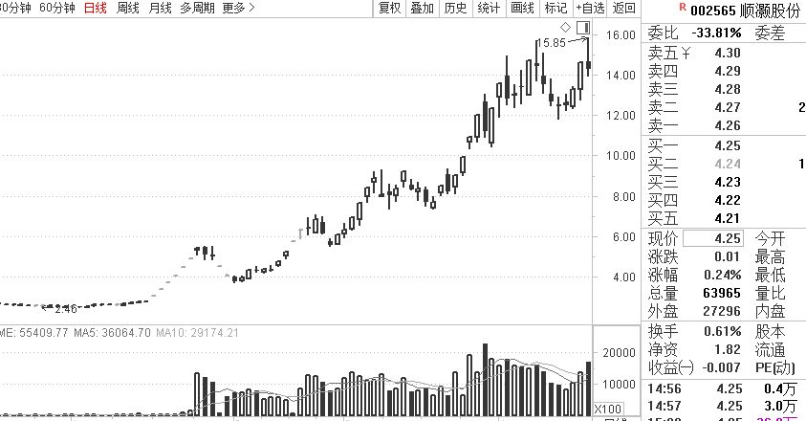

上图是顺灏股份后来的走势，当初的那个涨幅，只不过是它的插曲。真正的大头，在后面。

如果不站桩赛道和主线这个思维上，仅仅就事论事，仅仅看短期的K线和所谓的情绪，你是看不到顺灏是个传奇的。

同样，去年的全柴动力、中国软件、沪电股份、星期六，都是带有赛道性质的股票，凡是能把这样的股票一以贯之的做下来，都是具有赛道思维的投资者。

正因如此，我反复用赛道这个逻辑去梳理一些产业和基本面。因为这样能看得更长远、更通透。

就拿茅台来说，这个股票你就不能简单的用价值的思维或者白酒的思维来看它，因为它是A股总赛道的产物。

凡是能板茅台做好的，也绝对不是那种普通的价值投资者，或者简单的估值派，而是明白茅台对A股总赛道意味着什么的人。

这就是赛道的意义。

投过个股，看到传奇！

茅台如此，其他股都是如此，只要它是赛道性质的龙头，而不是简单的炒作性的龙头。

## 为什么投资要抢占赛道？

2020-05-14 22:03

第一次看到吴秀波，就觉得他是一个有故事的人。

后来果然发生了故事。

故事里有一个叫陈昱霖女孩，跟吴秀波好上了，但突然有一天，吴秀波的老婆出来了，手撕陈昱霖。

这故事在2020年换成了蒋凡和张大奕。

陈昱霖和张大奕犯了一个严重的“赛道”型的错误，在错的赛道上被人按核按钮。

当然，这里“赛道”，并不是我要讲的赛道的全部意义，我只是通过这个故事说明一个道理：

赛道很重要！

其实赛道在投资上的意义不好讲清楚，所以我就尽量从故事上让大家理解。以前，我讲过蔡文胜的故事，用以说明赛道的重要性，今天我再讲几个赛道的故事，让大家更直观的来感受下赛道。

我记得很多年以前，马化腾曾经拿着QQ想卖，找过张瑞敏、柳传志，好像还找过张朝阳，但是大家都不买。当然理由很多，其中一个就是QQ不能挣钱。不能说那几个大佬不够睿智，只能说时代的变化太快。那个时候大家都没有赛道思维，包括连马化腾自己。

如果马化腾知道QQ是互联网第一轮赛道型产品，打死他也不会卖。

后来马化腾咬咬牙，坚持下来了。据说，当时马化腾的钱快用光了，去找很多人借，马化腾甚至提出给股份，但是很多人不借，其中就有一位我认识的人。

后来有一个叫李泽楷的人，投资了马化腾，但当时仅仅是风险投资，也没有看到QQ在互联网赛道上的重要意义，没有几年，就把股权卖给了一个南非的集团。

这个集团叫南非报业集团Naspers，这家公司2001年6月以3200万美元代价从李泽楷、IDG资本和腾讯创始人团队手中收购了46%股权，经过上市摊薄和唯一一次减持，目前还持有腾讯31.1%股权。

请大家记住这家公司，我认为它是真正具有赛道思维的公司。该公司logo如下：



Naspers 股票主要在南非约翰内斯堡交易所上市交易, 代码是NPN.SJ，Naspers是约翰内斯堡交易所十大指数成分股之一。

南非报业集团为什么愿意从李泽楷和IDG手里溢价那么高买QQ呢？按照当时人的思维，这玩意又不知道怎么赚钱？

我看过一篇报道，里面记载南非报业集团的当时的想法。原来，**南非报业集团在中国很多网吧做调研，发现每个电脑上都挂着一个企鹅的东西，他们认为，13亿人口的中国，只要有电脑就有QQ，如果电脑大面积使用，那么QQ就是超级巨无霸。**

对，这就是赛道思维。它们一开始看的不是钱，而是看谁占据尽可能多的电脑。所以，他们重仓投资了腾讯。

获得巨额资金的腾讯，开始大面积购买服务器和招聘精英人员，迅速用QQ占据PC时代互联网的赛道，把网易、搜狐和新浪甩在后面。

正是因为腾讯占据了互联网赛道的核心关口，所以马化腾才敢说：我们提供互联网上的水与电。

不过，还没有等马化腾缓过神，有一个叫雷军的人在做一个叫米聊的东西。这个东西可以大面积在手机上用。

手机这个东西，在雷军的小米出现之前，准确的说是在乔布斯发明苹果之后，迅速占据了年轻人的主阵地。大家在互联网上的大多数时间从电脑上转移到手机上来。

那么谁来战领手机呢？

雷军想到了米聊。

试想，如果手机里面装的都是米聊，而不是微信，腾讯今天个什么样子？

答：赛道没了。

腾讯的游戏和支付，估计也会没的。

这一战关乎赛道，马化腾当然不能袖手旁观。于是启动腾讯内部最残酷的互相竞争淘汰机制，以最快的速度迎战米聊。

坊间传闻很多，有人说雷军大意了，雷军以为腾讯是巨无霸，反应慢，一年后才能推出同款产品，至少也要半年。但没有想到，一个月后腾讯就悄悄的推出了微信。然后腾讯借助自己的即时通的基因和底蕴，把米聊干翻。

当然，故事有很多个版本，但是结果是一样的，腾讯用微信重新占有了手机互联网，也就是移动互联网的赛道。

正是凭借微信这个赛道，腾讯享受了多年的红利，这个红利就叫流量。

因为有流量，腾讯能在一夜之间与支付宝起平坐，能够在游戏业务上碾压任何人，能够想收购谁就收购谁。

谁让它占据赛道优势呢？

没有这个优势的刘强东就干瞪眼，有人问刘强东你最大的遗憾是什么？看着奶茶妹妹的东哥说：没有做支付。

就是失去了支付这个赛道。

为什么腾讯没有失去？因为腾讯有微信。如果没有微信，腾讯估计也会失去支付这个赛道。

所以，我们不能从单款产品来就事论事，而应该在在赛道的高度来看这个产品。

我们做股票也是一样，不要仅仅的从K线和形态来看一个股票，还要看到这个股票在整条赛道上的位置，以及它所属于的那个赛道是不是主赛道。

看股票如此，看任何一款互联网产品也是如此。

当抖音第一次出现在我的面前的时候，我第一瞬间就震惊了：专攻人的软肋，这下腾讯危险了。

为什么？

这是一款和腾讯抢赛道的产品。

今天的我们，几乎都下载有抖音，凡是玩过抖音的朋友都知道，你玩抖音时间恰恰是以前玩微信的时间，你玩抖音的工具也恰恰是你玩微信的那个智能手机。

一句话：抖音和微信之间，有你无我。

这又是一场关乎赛道的战争。腾讯如果失去这个战争，将失去它引以为傲的流量源头。凶险无比。

如果你是马化腾，你如何应对？

好，我们的故事到此打住，因为悬念正在悬着，马化腾也没找到答案，如果你们谁能帮马化腾想出来，腾讯能请你去做总裁。

其实不仅马化腾，马云也在烦呢。抖音的母公司，字节跳动，用奇特的算法搞出的抖音、今日头条、西瓜视频等等产品，他们不仅仅是产品，而是抢流量的东西。如果抖音某一天推出购物，可以抢天猫。如果抖音搞支付，可以抢阿里和腾讯。如果抖音搞游戏，可以再抢腾讯。字节跳动太可怕了。

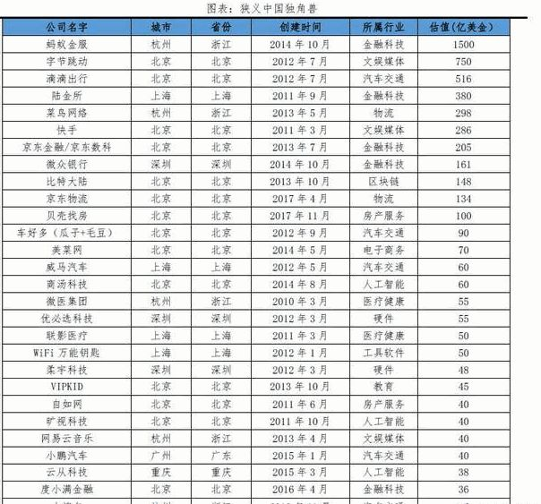

任泽平的报告里，字节跳动的估值是750亿美金，我觉得低估了。字节跳动这个赛道型的公司，其估值至少是1000亿，而且其未来更不可限量。前段时间看到一个报道，说抖音的国际版TikTok变得更加受欢迎，一季度3.15亿次的下载量创出全球历史记录，尤其是受到欧美青少年和年轻人的欢迎。

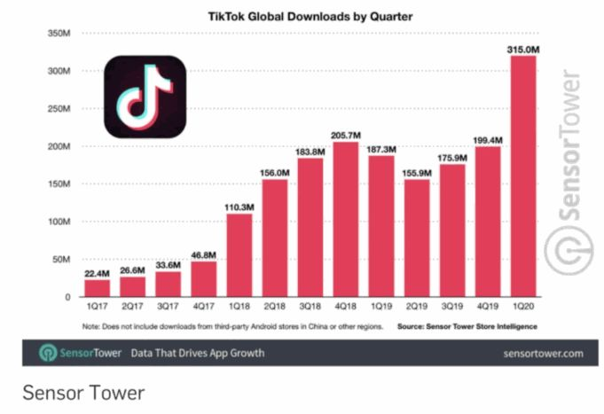

字节跳动是一个让马云、马化腾都畏惧三分的对手。之所以畏惧，就是因为你字节跳动的产品是赛道性的胜利，而不是产品的功能和质量上的胜利。

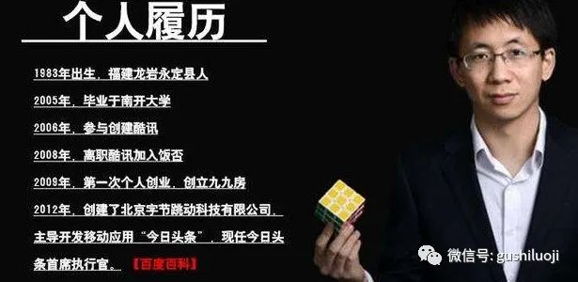

这个人就是字节跳动的创始人张一鸣，单挑马云和马化腾的人

互联网的江湖，比股市更讲龙头战法。股市里，你不买龙头，还有其他盈利模式。在互联网呢，如果你不是龙头，估计连渣都找不到。你今天还能看到米聊吗？还能看到珊瑚版QQ吗？还在用MSN吗?

互联网世界里，一个赛道往往只能存在一个人。即使有其他人抢食，也是度日如年。

网购世界里，马云之下，大家不是摸着石头过河，而是摸着马云过河。虽然有拼多多在抢食天猫，但其危害远不如字节跳动。

字节跳动是一个同时能挑战阿里和腾讯，且让阿里和腾讯没有办法杀死的对手。

原因无他：赛道我有，天下我走！

赛道就是这么重要。

当然，这里的赛道，其意境就远远超越吴秀波、蒋凡那层意义。不过，我把这几个故事放在一起，是想传达一个意图：赛道无比重要，要有赛道思维。

一个人，一个事儿，一个产品，如果单看，也许起不了波澜，但如何放在赛道上去看，就是天地的事儿。

同样是涨停板，省广集团来一个涨停板就可能搅动网红和直播经济这个板块，未名医药来个涨停板就可能搅动所有疫苗概念股，道恩股份如果涨停则所有的疫情股都蠢蠢欲动。

其原因就是它们在整个赛道的核心位置上。

有赛道思维的人和没有赛道思维的人，对它们的涨停的看法完全不一样。这个问题的境界还不是简单的板块效应所能传达的。它是思维方式问题，是战略高度问题。

在赛道上卡位，选择成功卡位赛道的股票，就是龙头战法的另外一种说法。

所以，道不远人，娱乐圈的事儿，互联网的事儿，股票的事儿，表面上各不沾边，但其背后，却有神秘的共通逻辑。这个逻辑就是：

抢钱、抢粮、抢人，都不如抢赛道！

本文是我跳出投资来思考投资的。我从来不认为投资是远离生活的，从大处说，人生何处不是投资呢？所以，我就尽量从其他地方来写一写赛道的故事，希望这种远离股市的写法，能够让大家更近的看清股市。

另外，疫情期间，各大电影院关门，我本来是一个喜欢看电影的人，结果无处可看。不过还好，最近发现一个网络上播的电影，非常有意思，推荐大家看看。

这个电影叫《扶虎武松》。

之所以推荐这个电影，并不是说这种电影艺术性多高，而是说这个电影开创了一种新的讲故事的先河。它用全新的方法来讲我们耳熟能详的故事，难能可贵的是，编剧大胆创新，重新组合故事，让老故事呈现全新光彩。

而且，我与这个编剧的某种“行文”手法很类似，从这个电影里，我仿佛读到了知音。

顺便说一下，这个电影是腾讯出品，它也腾讯在内容端向抖音的出击。不出意料的话，今后会有大量类似的电影诞生。

那我们就来尝个鲜吧！

## 一文道尽龙头战法的前世今生

2020-05-17 12:05

注：上周五，受阿尔法工场的盛情邀请，我给阿尔法工场内部的朋友做一场关于龙头战法的内部交流会，该会议全程2个小时，参与者有很多公募、私募以及民间高手，还有一些企业家和上市公司高管，也有一些研究员和分析师，我暂且班门弄斧，谢谢大家的抬举。为了让更多人了解龙头战法的来龙去脉，我们决定把这次内部交流会的全程内容分享给大家，希望能够给大家带来新的思考。下面就是本次会议的文字版（因为是会议上的讲话，转为文字可能比较口语化，希望大家理解），全文如下：

大家好，各位大佬好！

今天主要是由我给大家交流汇报一下我这些年做股票的心得体会，特别是我对于龙头股的思考，跟大家做下分享。

首先说明，投资是没有终极的答案的，我的观点也不一定代表就是绝对对的，它只代表了这些年来我对于市场的思考，以及我自己做股票的感受和心得体会。

今天我分享的主题就是：龙头战法的前世今生。

龙头股是什么？

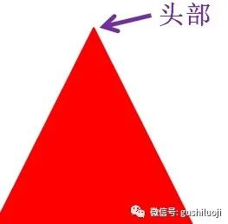

用一句话来说就是头部策略、第一性原理。

从争议开始：誉满天下，谤满天下。

龙头战法一方面誉满天下：说他好的人很多，一些机构和游资靠这个方法赚了很多钱；同时它也谤满天下：说他不好的人，看到这个方法有很多乱七八糟的东西，又是打板又是炒作。所以对于龙头战法的看法是很两极化的，争议比较大的。

为什么龙头股的争议这么大呢？我认为是“好名字，大杂烩”。这就是中国文化的文字魅力，包括我们中华民族对龙图腾的崇拜。“龙头”就会让大家就想起龙头老大，或者是龙头公司、龙头企业，包括古代的皇帝我们也称之为龙。所以说“龙头”这个词大家都觉得好，都想用这个名字来冠以自己的投资方法，其实就是都想往这个词上面蹭，结果它就变成了大杂烩。今天自媒体时代，我们也可以有一个佐证，大家现在打开微博、微信就会发现最热、阅读量是最大的两种：一种就是讲基本面、讲价值的，另一种就是讲龙头战法的。

那今天我们说龙头股战法是什么？我相信每个人的回答是不一样的，有的人说我买茅台就是龙头股战法；有的人说我打板就是龙头股战法了；有的人说那就是炒作。事实上很难有统一，大家对它认识完全是不一样的。

我们今天在这里就是要搞清楚到底在这些当中真正意义上或者是说我心目中的正本清源的龙头战法是什么？

追溯历史

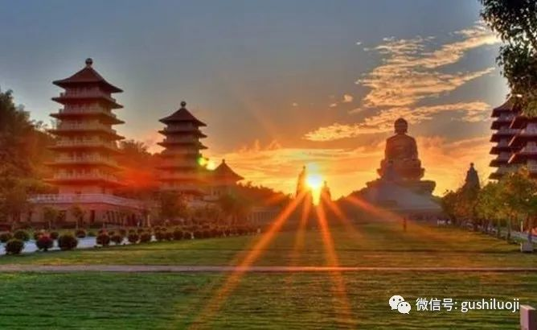

龙头这种思想，其实是早就存在了，并不是说有股市或者这几年龙头战法热这个思想才存在的。

在中国，主要表现这三个领域：哲学、政治和军事。我们经常听到一句话叫擒贼先擒王，这就是龙头思想；经常说百万军中取主帅首级，这也是龙头思想；包括我们中医药当中的君臣佐使，这也是龙头思想；中国古代政治当中帝王皇权政治，那更是龙头思想。

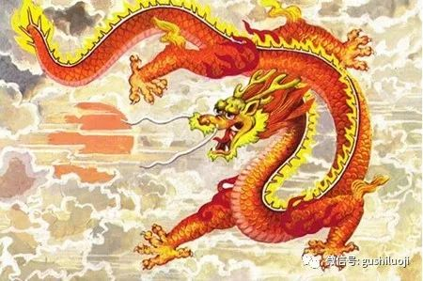

龙头思想其实最早是来自中国古代的文化，我们中国古代有一本书：伏羲的《八卦》。一开始我学周易的时候，我就觉得有很多东西不理解。比如说在坎卦里面的三个他有两个阴爻一个阳爻，阴爻数量多阳爻数量少，但是这个卦的性质却是由数量少的阳爻来决定的。

有时候我就想，怎么数量越少越决定这个群体、这个事物的性质呢？其实我们每个人在一个单位也好、一个企业也好、一个国家也好，是不是就是少数人决定多数人呢。所以我们龙头股思想也是这样子的，比如我们要投资一个企业、一个行业、一个赛道或者一个类型的热点，我们不是去找那个多数而是找少数，这个就是龙头思想。

在国外，经常会看到媒体报道说叫斩首行动。这个斩首行动其实就是擒贼先擒王，是一个非常典型的龙头思想。

龙头思想在国内、国外，政治、军事、文化角度上都存在，它其实不需要怎么刻意就自然而然的就会融入到金融领域中来。

聊起金融领域，我们自然就谈到股票领域。

我们先看一个人——利弗莫尔

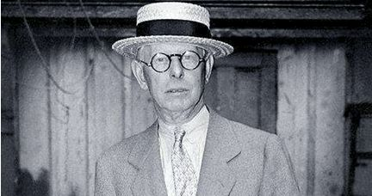

他有一本书叫《股票作手回忆录》。

其实很多机构，包括很多公募大佬、创始人，很多私募操盘手以及游资大佬，他们也很受这本书的影响。

利弗莫尔这个人其实学历并不高，没有读过那么多的金融学、投资学的书，也没有被投资理论洗脑。也正是因为这样所以他的投资思想更直接、更自然、更反映本质。他的这本书中有一个思想很重要——领头羊思想，其实翻译过来在中国文化中就是龙头思想，这是异曲同工的。所以人类第一个自然而然诞生的股市天才，他就已经把这种思想运用在股票上了。

利弗莫尔的投资方法叫龙头股战法吗？肯定不能简单的这样说。准确的提法应该是利弗莫尔投资思想里面内容很多，他的投资是一个非常庞大的思想体系，龙头股思想只是这个体系里的一环。当时利弗莫尔有一个赚钱非常多的案例，叫伯利恒钢铁。如果这个股票放在今天，特别是放在我们A股市场我相信我们很多人都会做的非常漂亮，因为过去很多年中我们自己的思考总结。但是在那样一个年代，懂得这样做好的人并不多的。

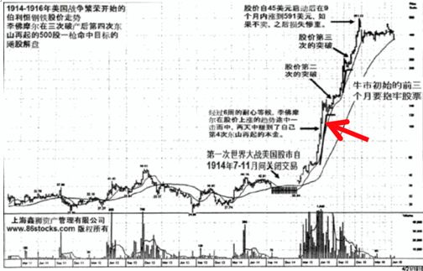

我们看这个这个图，箭头指向就是利弗莫尔当时买入的地方。但如果拿到今天的话，那么我们的买入点就不一定是这个地方了，可能是下面那个刚刚突破新高或者开始的地方。

利弗莫尔选择这个股票的主要思想就是钢铁是当时的热点，是整个社会的主要矛盾。就像我们前些年的高铁、现在的芯片、前段时的口罩，这些都是真正扼住了整个社会的主要矛盾。所以当我们还原利弗莫尔的投资思想，他投资思想宝库里面有一环就是龙头思想。

那么我们再看一个人，威廉欧奈尔

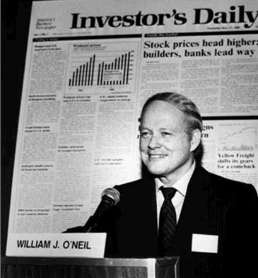

他写过一本书《笑傲股市》

这本书打通了两大投资流派之间冰火不容的暗河，让本来对立的两个投资流派找到了一种沟通点、一种融合、一种交汇。哪两个流派呢？就是技术和价值。巴菲特的老师说股市从长期看是称重机，从短期看是投票机。威廉欧奈尔的《笑傲股市》就把这两个融合在一块了。

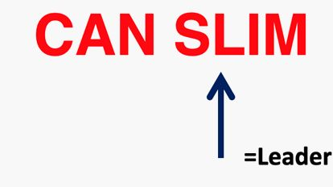

威廉欧奈尔提出了这个模型，这个模型里面的L-Leader十分重要。这个模型用的效果好不好，差别就在于你选的这个标的是不是leader。比如用威廉欧奈尔模型来买贵州茅台和水井坊这两个股票，收益率是完全不一样。

我们再往下推，对龙头思想最重视的人——巴菲特

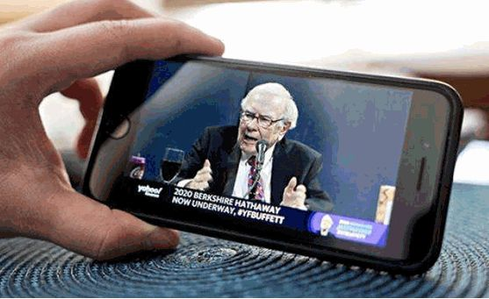

芒格说过一句话“如果把我们最成功的10笔投资拿掉，我们就是个笑话。”，也就是说我们赚钱最多的、最能够奠定我们今天地位的也就是10笔左右的投资。

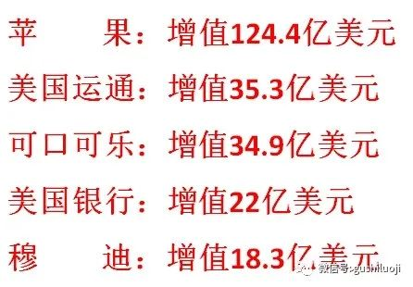

 事实上，给巴菲特带来财富最多的5笔投资分别是苹果、美国运通、可口可乐、美国银行、穆迪。从这5个答案当中不同的人看到的是不一样的，有人看到消费，有的人看到金融，有人看到垄断，有的人看到护城河。

我看到了什么？我看到这5家公司全部都是龙头企业，全部都是那个赛道、那个领域的绝对的NO.1

当时有一段时间，百事可乐翻的倍数更多，但是巴菲特为什么不买百事可乐而买可口可乐？如果买百事，他就不是巴菲特了，这就是巴菲特的思想，所选皆是行业龙头，哪怕排名第二或者第三它的增长性更大他也要选择龙头。

上面我们以这三个人为代表复盘了美国主要的与龙头有关的投资思想，下面我们来说说中国。

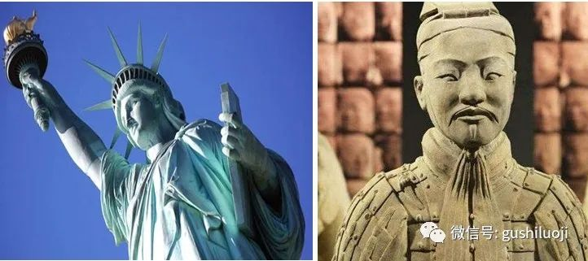

首先我们有4个特色

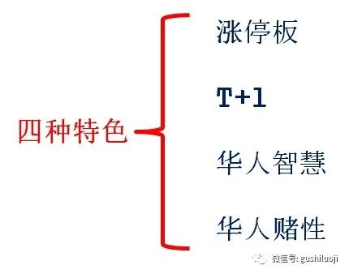

一个是涨跌停板。中国股市最初是没有涨停板跌停板的，因为波动太厉害了才制定了这个制度，涨跌版是我们一个典型的特点。

一个是t+1制度。为了保证股票市场的稳定，防止过度投机，中国股市才实行“T+1”交易制度，当日买进的股票，要到下一个交易日才能卖出。

另外两个是华人智慧和华人赌性。华人的特点就是很擅赌，在澳门赌场、拉斯维加斯、欧洲，你会发现赌场里华人特别多，而且赌场里面都有华人的标语，这也说明了为什么A股那么多散户。很多朋友说只读美国的投资书不读中国的，好像是觉得关于投资方面的智慧，美国有欧洲有中国没有，我觉得这是一个错误。以华人的好赌、华人的智慧，华人在投资领域积累的财富，在投资领域涌现的投资天才远远比美国多也比欧洲多。只是华人不喜欢把自己的投资秘密写出来，或者说华人投资大师都鄙视（无暇）做投资的学术工作和投资的理论整理工作。大家只喜欢闷头挣钱。实际上我知道江浙游资、深圳游资、民间牛散，他们积累财富的速度、积累财富的规模要比很多美国的投资者的积累更厉害，而且他不单是一个两个人而是很多个人。

这几个特征就是让我们A股的投资风格更华丽、更多样、更彪悍。而我们自己的这种彪悍，让龙头思想与A股相融合之后产生了三个非常好的成果，走出了三条非常不一样的道路。每个道路也都走出非常多的杰出人物，也都积累了很多财富。

下面就说说三个路径：

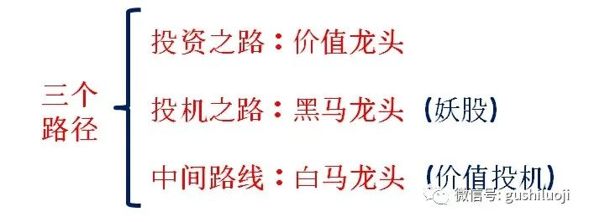

**一，价值龙头**

投资折腾个啥？折腾来折腾去不如选择一个好赛道，直接选择一个龙头企业，躺着睡觉就行了。

房地产就选一个万科；白酒就选一个茅台；药品就选一个恒瑞。你不用瞎折腾，你知道的越多越不好，那我们就选择这个行业里最好的那个企业，最好的那个赛道。我们就拿着别动——这就是价值龙头的思想。

那么这种思想在A股的代表是谁呢？有个传奇的人叫刘元生。刘先生投资万科是非常成功的，现在他表示这个股票我不卖，它现在是变成像我的荣耀一样，而且这个股能挣钱也分钱，我卖他干嘛呢？

但是这里有一个重点的事情：价值龙头和价值投资有什么区别？是不是说作价值投资就是做价值龙头呢？我的答案是：表面一样，其实不一样。

价值投资我们可以做一个通俗的解释，就是以基本面为主、赚企业成长的钱，分享企业的盈利。所以价值投资你可以在茅台上实现，也可以在五粮液、酒鬼酒上实现。你也可以在任何一个公司上，从价值的方法来买他，只要他有足够的安全边际，你基本上都可以把自己定义为价值投资。

价值龙头跟价值投资却不一样，价值龙头要求我们投资的不仅仅是很有价值的企业，而且是头部企业、第一性企业，投资更加集中，甚至是完全集中。

**二，黑马龙头，就是我们俗称的妖股。**

我们可以这样说，挣钱有两种：一种是挣企业的钱，一种是挣市场的钱。挣企业的钱，就是我分享企业成长的结果，企业成长我的股票就涨；赚市场的钱，就是谁是市场的明星那我就投资谁。

黑马龙头其实是做挣市场的钱之最，所以黑马龙头有一个典型的风格就涨跌停板打板，另外一个特点就是市值不大，以小票为主。

黑马龙头跟白马龙头相比，黑马龙头相对就偏虚，这个偏虚是指没有那么在乎价值和基本面，他更在乎盘面，所谓的盘面就是你挣市场的钱，更在乎市场本身。所以黑马龙头炒作的是人气，把一个好股票给推波助澜，让他好上加好。那么我们经常说人气、炒作、跟风、热点，这些东西主要是黑马龙头这个语境下的词汇。



我在《龙头信仰》里面的一句话“黑马龙头，其实是把龙头规律给短线化、博弈化，把龙头哲学与A股独特的涨跌停板制度结合起来，将人气和情绪结合，同时利用热点、题材、板块效应，制造稀缺感和逼空效应。”

**三，中间路线，也叫做价值投机，或者叫白马龙头**

白马龙头就是把刚才的两种方法结合起来。赚市场钱做到极致的人，也讲价值，也讲基本面；赚企业钱之最的人，也结合市场。把赚市场的钱和赚企业的钱结合起来，就叫做中间派或者是就中间路线，也可以把它叫创新派。

比如说最典型的一个代表股票就是方大炭素，大家在这支股票中找到了最大公约数，就是价值和炒作在A股得到了统一，我把这种方法叫白马龙头。

我们还有一个典型的股票叫中国中车，当时他是两市的旗帜。2015年一带一路，政策面、国家层面的都讲得通；还比如说去年的漫步者也是这样子的，很多朋友为了炒漫步者去调研，很多去现场查看了，他也是很讲价值很讲基本面的，但是你会发现很多游资很多短炒的人也买它，它是典型的基本面和市场炒作的共振。

龙头思想在A股形成了这三个路径，我把它叫做一花三叶。这个龙头思想从中国古代的哲学中走出来，从中国的文化和人性中走出来，从美国的投资思想当中走出来，最后自然而然融合在一块，产生的是三种龙头流派。

我在《龙头信仰》这本书上有这么一段话“从表象上看，三种投资路径大相径庭。但他们本质是一样的，那就是在龙头哲学的支配下行事，寻找各自的leader ，寻找各自的王，也就是在各自的自留地里寻找他们的龙头，他们秉承各自的龙头路线，结出各自丰硕的果实。”

龙头的本质

首先是第一性思想。

有很多上市公司的高管、管理层使用第一性原则来管理，就是领军者思维。

当然你也可以不叫它第一性思维或者龙头思维，给它换个说法，比如叫极致思维，做事做到极致。我们做产品的质量、我们做产品市场占有率、我们做研发像乔布斯、马斯克一样，我们做到极致，就其实就是龙头思想。

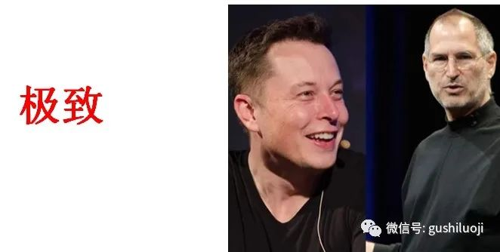

所以说如果做价值做到极致，如果做分析、做市场盘面分析做到极致，那一定是市场的一两个最好的股票——这就是龙头。

给大家讲一个酒店的故事，我就有一个感触，你做最好的酒店比较好做好做，做价位差一点的快捷酒店也好做，但是中间价格的酒店比较难做。这就是你做的第一定性的东西，你不用考虑市场竞争格局了。

再给大家再讲一个故事，经常有人说食在广州，我经常观察广州的很多地方开川菜馆、湘菜馆、米粉、酸菜鱼、辣子鸡，这些饭店有一个很大的规律就是没过半年以后就换老板了，但是另一种饭店很少换老板，那就是比较贵的那种饭店。这就是你做饭店做到塔尖，其实你的利润性、稳定性、抗风险性都会远远大于其他的。我假如我是个投资者，我为什么不投成那种最好的饭店呢？我们从酒店、饭店里面我们可以发现的规律，就是塔尖之后其实很安全的，这就是一种龙头思想。

其实做房地产也是一样。为什么房地产公司爱拿地王？一个房地产公司高管跟我说，只要是几家公司共同竞争出的地王，那么这个楼盘不会亏钱的。既然那么多家企业都去争这块地，那么多家的高管和调研人员都去调研，结果一定值这个价钱的。投资房地产还是北京的黄金地段、上海的黄金地段和深圳的黄金地段最划算的，这就是龙头思想。

如果这个道理明白了，我们把这个逻辑迁移到股市上来就是就行了。

如果说刚才讲的这个例子有点高大上，我再讲一个基层的故事。刚大学毕业的时候，我做过销售的，做过很多个行业的销售。如果说你不会做销售的，你去一个企业推销你去拜访谁？保安、办公室主任、秘书、文员、前台？搞一大堆，搞搞来搞去之后也不一定能做成。但是有一种路线，如果你能够直接找到老板直接让老板来拍板，那就容易得多。一些所谓的招标，包括所谓的流程全部绿灯了。我把这种销售的模式叫老板式销售或者叫龙头销售方法。

我举这么多例子，其实就是为了从不同的角度、不同的视野跟大家讲一个龙头思想，就是说在任何领域龙头思想都非常有意义、有价值。

你选择北上广深就是龙头，你为什么不选择你老家那个县城？因为这里是中国的火车头，人在这里生活机会最多。

如果是马化腾、马云，他生活在兰州的一个乡村，你很难想象有阿里巴巴还是腾讯；如果任正非在河南的一个小县城创业，你很难想象华为是什么样子。所以从大概率上来讲，就是你选择北上广深本身就是你人生选择这种无形的龙头思想。

通过这么多的展开我们就可以得出一个结论或者给龙头下一个定义：所谓的龙头就是拥抱最关键、最具有决定性、最塔尖性质的因素。那么龙头战法就是拥抱最关键、具有决定性质、最塔尖的股票。

那么如果我们用这种思想来看龙头和龙头股战法，我相信争议会少很多很多。

龙头股有什么优势？

越极端的事物越有规律性，越极端的事物越有刚性。

其实我们买股票本质是希望在明天好后天好，明年好后年好。这就叫接力，那我们就会讲人生也是接力。前段时间B站有一个纪录片叫《后浪》，就是寄托后浪比我们要好的情怀。但是大家想过没有什么样的后浪才能比前浪好？或者什么样的后浪才能在同类当中好？就像我们投资这个股票，我怎么知道这股票明年比其他股票都好。

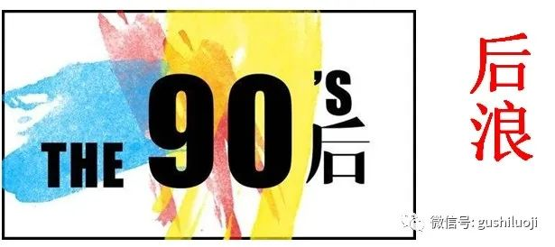

那么其中一个条件就是前浪要好，当他的前浪达到极致的时候，他后浪一定差不了。比如说他的前浪是李嘉诚，他的后浪绝对差不了，因为他的前浪已经达到了极致，他的后浪更具有确定性。他的事业成就可能比不过前浪。但是他的人生容易程度会比很多其他后浪都要好。他的前浪做到了极致，他的前浪是龙头，所以它的后浪的安全性、稳定性，或者叫幸福指数、财富指数一定不会差，因为这个前浪具有规律性。所以对应我们这个龙头思想就是当你拥有最有规律性的股票的时候，下个月或者明年它也不会差到哪里去。

我们研究股票或者投资，不就是要找确定性吗？我怎么来找确定性？就是越极端的事物越有确定性。经常当我要偏离龙头的时候，或者是当我做龙头没有坚持到底的时候，我就想到一句话“我本可以忍受黑暗，如果我不曾见过太阳”，这个太阳就是龙头，我们要记得做太阳这个类型的股票。

关于龙头战法的是是非非

**一，龙头与涨停板敢死队**

龙头和打板不是一回事。打板就是追涨停板，追求的是我今天买了明天能挣钱，主要的思维是溢价思维。而无论是白马龙头还是黑马龙头都是以选股为核心，是一个接力思维。在乎的是今天买了就占领了市场上主赛道的核心位置，那么我就会享受这种市场主升浪的最大化，其实它是一种中线思维。

真正的龙头股战法，他着眼于分析市场的主赛道、核心品种，选最有人气的、最有价值的股票。他是做的事情是选股，选股是龙头股战法的第一位，而打板中战术是第一位的、技巧是第一位的，他们的思维底层是不一样的。

**二，游资战法**

我们经常讲我是江浙游资、深圳游资，但事实上游资战法这种说法是一种错误的、不严肃的说法。全世界所有的投资流派没有以人来下定义的，你不能说你是公募就公募战法，你是私募就私募战法，也不能说你有钱就是富人战法。战法只能以风格来论，比如说价值投资、成长股投资、量化投资，是以风格与严肃的特点来定义。

游资的投资方法很丰富，游资会打板，也会低吸，也会用技术和指标，当然也会用龙头战法。而龙头战法不但游资会，机构也会，散户也会。二者不能等同。

**三，剑宗和气宗**

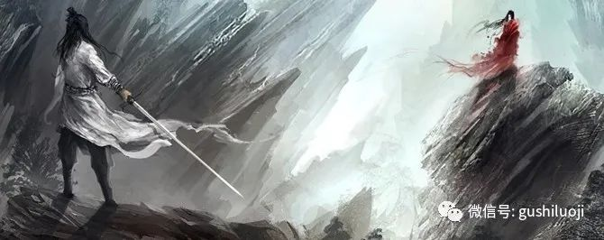

气宗讲究“以气御剑”，以气为体，以剑为用；气是主，剑为从；气是纲，剑是目。练气倘若不成，剑术再强，总归无用。剑宗认为，武功的要点在“剑”，剑术一成，纵然内功平平，也能克敌制胜。

在股票中，我们认为一个股票能够充当市场的龙头，他一定是有价值的。他一定是大多数人共同认可这个股票的价值，这是气宗。说这个股票的图漂亮、这个股票的模型漂亮，这就是剑宗。

那么为了把剑宗和气宗讲清楚，我讲一下我自己的投资的过程。

对我最大影响的一件事情是2007年2月份的时候出现了一个股票叫杭萧钢构。

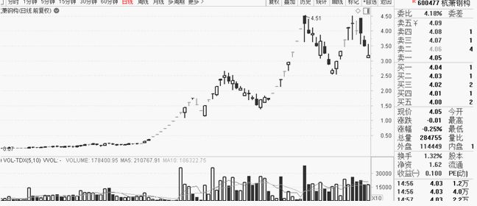

在2007年2月份的时候出现了一个股票叫杭萧钢构，当时我震惊了，股票怎么能这么涨呢。

其实呢在这之前已经有几个案例了，但是没有引起我足够的重视。

比如在2006年2月份的驰宏锌锗：

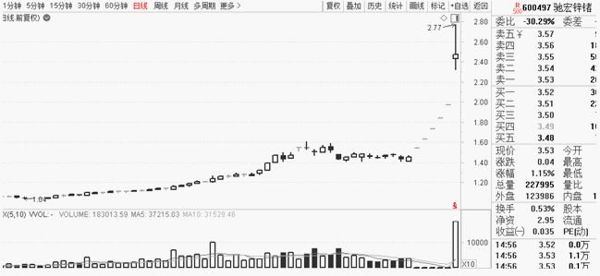

2006年5月份广行证券：

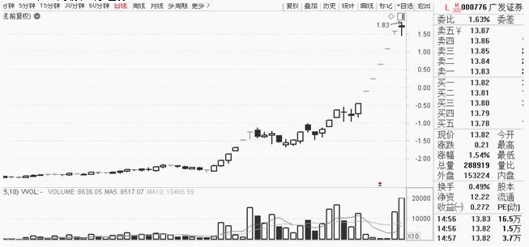

那个时候我突然觉得人和人是有差别的，股票和股票其实也有差别。为什么人家的股票就涨得好，为什么有的股票就趴着不动，我说股票与股票之间一定有一个股票是龙头。

那既然股票是分类的话，我能不能去做王者一样的股票？我能不能就做杭萧钢构这样的股票？我当时就这么一个思想的萌芽。

当时我没有把这叫龙头股，我就把这种股叫特殊股。所以我可以这样说，在国内研究龙头股的，我可以说是一个先行者啊，是很早就开始注意这种东西了。那么我在2013年的时候就把我这种想法写成一本书《股市极客思考录》，2015年出版了，那个时候市场上讲“龙头”这个词的人并不多，龙头这个词出现的高频是2015年之后。

刚开始我也是看见这种股票买一点，后来慢慢的找到一点小小的规律，我就觉得我回不去了，特别是我当时做了一个股票叫莱茵生物之后。2009年H1N1病毒的时候，我说一个药品股怎么可以涨到这个样子。所以今年疫情一开始的时候我就说这一波疫情来一定有一支股票比莱茵生物涨的还猛，我当时就是一个信仰，当时后来找了个泰达股份和道恩股份的。

当时我做莱茵生物的时候没有理论化、系统化，也没有一种思想准备，就觉得这股很好我就买一点试试。

其实我是我从2006年开始，就想怎么才能做对这类的股票？什么方法才能做出这样的股票？

我最开始想到了从技术分析上求，因为当时在书店里看书，全都是技术分析，指标、波浪。所以我就从技术上求，就是学习技术模型或者是叫绝招。后来我发现这个路不一定是最正宗的，我就又找到一种方法从价值上求，从题材、热点上去找。我发现，每一个这样的股票，背后都有依托一个巨大的社会变革，或者是社会上的重大的一种事件。那个时候的好股票都是没有无缘无故的暴涨，那个时候的龙头是自然而然的形成。

这两种模型就解释了什么叫剑宗，什么叫气宗。从技术分析上求叫剑宗，就是找技巧、找模型找绝招。气宗就不能那么简单，我们必须找到它的内核，一个股票股价暴涨一定源于他的基本面或者是他所依托的社会产生一个巨大的变革。包括当时开奥运会，那时因为有奥运会带来很多牛股，比如说当时的全聚德、西单商场、北京文化、北京旅游、北辰实业，这些就是见证了气宗。

那现在这两年又流行出了周期派和坐庄派。现在流行的说法就是周期来了，就在这个行情的关键口出现在某个股票，这个股票涨得最高、最有人气、最具有识别度，那它就是龙头。坐庄派就是我钱多我说了算，我来控制盘面。

从路径上，我本人是经历过这四种路径。从流派上龙头其实分两种流派，一种叫古典派，还有一种叫新生派。

新生派，就是90后包括00后他们。我最近一两年也在接触这种新生代。他们的做法：打板、卡位、点火、晋级、博弈。古典派，就是说老一代的做龙头的人，大家都是讲究依托一个巨大的基本面变化或者一个巨大的政策，比如上海自贸、供给侧改革，等等。

我们就举个简单例子，宏润建设。如果说有人跟你说宏润建设是龙头，你就会说它凭啥当龙头？它基本面好吗，还是技术面好？它托的是什么热点？基本上很难找到一个答案。但是周期派他们有一种思想，就是这一天出现了一个新闻，国家搞新基建，因为冠状病毒，中国的很多消费和出口受的影响，为了拉动经济我们要搞基建。一想到基建，第二天所有带基建的股票都涨起来了。在这个过程当中，宏润建设的识别度最高，那么自然而然的占据了新基建这轮周期的一个特殊的位置，那么资金就认你是龙头。

大家听了可能觉得有点无厘头，怎么可以这样子呢？但是这批90后有的很有钱，甚至是富二代，他掌握了很多财富，他这样做市场自然就产生这种现象。

周期的打法也叫时间博弈，这种方法就是踩对节点，什么技术价值都不管，我们也可以把这叫做情绪流，只是在此时此刻你的出现最符合我们的情绪就行了。周期派就是典型的剑宗。大家不是在找市场的旗帜吗？谁具有识别度大谁就是旗帜，那我就把他当成龙头。

这也是龙头内部的一个争议比较多的一个地方。

那么我渴望走哪一派呢？我想我们能不能取最大公约数？只有遇到大型的机，这种机会只要出现，无论你无论哪一派，你都会出手，因为这种机会符合所有流派的最大公约数，这就是史诗派，比如浙江龙盛、道恩股份、漫步者、寒锐钴业、方大炭素就符合这个逻辑。

龙头我们讲了那么多，它其实是一种思想、一种策略，虽然它在民间很活跃，但是目前为止在主流圈、在主流学术界、在金融理论派上，它还没有独立出来，它还是融入其他投资流派里面，作为其中的一环。

我个人也想从理论上和学术上，给大家做一种启发性，做点贡献性的工作。让外界要提起龙头，不要就知道打板，就知道某个技术绝招，也不是就把龙头与茅台这样的股票简单画个等号，不能这么粗俗的理解。而是像我们古代说的这是兵家、这是法家、这是道家、这是佛家，让龙头战法自成一派，提起龙头战法，应该是跟价值投资、量化投资一样具有严肃的学术意义，我在炒股实践的同时，也一直努力的在这个方面做提炼和总结。理论的活，也总有人要干吧。

提问：

1.当前环境下，您觉得现在市场的龙头在什么方向？

很多人做龙头股战法有一个误解，说彭总研究龙头，你告诉我明天谁是龙头，或者今天谁是龙头。

下一个龙头谁都不知道，当然做股权龙头的知道。比如说我知道价值龙头，比如说房地产就是万科，白酒就是茅台，这个好说。但是关于市场上的妖股，他是走一步看一步的，我在书中提出的一个观点叫“半渡而击”，就是当我们知道它是龙头，它可能已经涨到半山腰了，或者是已经涨了30%到50%了。另外，龙头是走出来的，我们是跟踪，而不是去预测谁是下一个龙头。

2.创业板放宽涨停幅度会给市场带来什么影响啊？

涨跌停板放开对很多打板的打击特别大，但是对于做龙头的，我觉得影响不大。

对做茅台这类龙头的，基本上可以无视他存在。茅台涨不涨停有什么关系呢？事实上，对做黑马龙头影响也不大。我们现在做龙头，痛点是什么？就是我知道的它是龙头但是我买不到。或者是我知道这是龙头，但我只能买到杂毛和跟风。为什么呢？因为我们的精力体力有限，一旦它在瞬间涨停，我即使能买到我的仓位也很小，我上不了仓位。

但是如果他把这个10%变成是20%了，你买的会舒服很多，我们到目前为止还没有看到一个涨幅20%的股票是瞬间涨停的，他都有一个拉伸的过程，可交易性就会强很多。另外加大涨停幅度会让龙头更真实。我们现在打开涨停板跌停板，多少股份是为了涨停而涨停。为了制造一种买盘的稀缺性，把它封到涨停板产生一个溢价卖给你，很多人本来是要卖股票就是因为股价涨停了，今天就不卖了，其实就是涨停板让价格失真。如果你把这个涨停板放到20%，这个失真会少很多，也就是让涨跌更真实。

做龙头战法里面，其实是很欢迎把涨停板放开，最好把T+0也放开。

3.超出预期下跌的龙头还属于龙头吗？

首先我要跟大家聊一些，就是龙头的本质一定是超预期上涨，而不是超预期下跌。我们提超预期的时候主要是提上涨，因为龙头总是超预期的，一个是高度超预期另一个是上涨幅度超预期。如果不超预期，那就不叫龙头，超预期是龙头的一个典型特点。

那超预期跌不可能的，如果说你没有任何利空，你连续跌两个跌停板，基本上你的龙头之路就断送了。

4.如何规避假龙头？

这个是最难的，我在这里也无法展开讲，这个展开讲时间会很长。那么我只说一点，就是为什么会有游资拿一个亿两个亿造一个假龙头？是因为造假的成本太低。

所以，市值越大的龙头一旦在它冲到龙头的位置它就越真实。第二个你发现它造假的时间越长，它就越造不了假。所谓的造假就是我今天这个股票弄得长好像龙头，你觉得像龙头的样子，我明天卖给你。但是如果你发现这个股票前后为了这个这一波走势，已经付出了3个月5个月的代价，他不可能有几个月把自己假进去。这个也可以用波浪理论来解释，也就是说我们从波浪上发现这个股票有前因后果，它缓缓而来为了目前这个主升浪走势它付出了很长时间，它假的概率会低很多。

好，已经两个小时了，今天的会议到此结束，谢谢大家！

## 飓风过岗，伏草唯生

原创 彭道富 [股市的逻辑](javascript:void(0);) 2020-05-22 14:56

如题



大秦帝国有一句话：飓风过岗，唯草伏生。

市场不好的时候，人要像草一样活着。与世无争，放下欲念。等到生机的到来。

这个道理也让我想起来金庸武侠小说的话。五年之前，我在郑州的玉米楼给很多朋友做交流会，我引用过金庸武侠小说一句话：

**他强由他强，清风拂山岗；**

**他横由他横，明月照大江；**

**他自狠来他自恶，我自一口真气足。**

很多人以为这句话是面对强者的时候，其实这句话也是面对恶劣环境的时候。当大盘暴跌，唯一应该做的就是内心不动，真气自足。

这里的真气，就是恬淡虚无！

不要为了几个上涨的股票，就动欲念。自从我的公众号上次写了没有史诗级的投资机会之后，到目前，我依然没有发现史诗机会。

既然没有发现，那就耐心等待吧。

等到什么时候呢？

要么超级大事件的产生，要么超级大行情的产生。

大事件，需要超级供需矛盾出现，然后在矛盾中寻找最受益的公司。超级大行情绝对少不了成交量，如果大盘没有成交量，折腾干啥？

## 投资中的“对标”思维（一）：对标是什么？

2020-06-02 22:19

李彦宏创业的时候，别人问他百度是什么，他回答到：

中国的谷歌。

这句漂亮的定位，赢得了投资和商业上的成功。

此种诀窍马云、马化腾也用过，不过用的最出格的是雷军。上市之前，别人问小米是什么，雷军说：

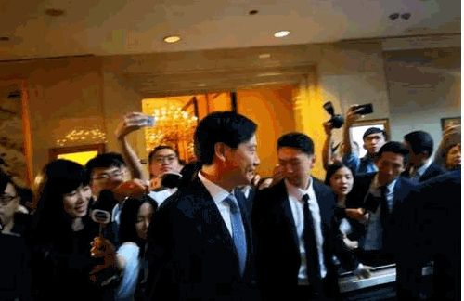

小米是苹果乘以腾讯。

即：小米=苹果X腾讯

雷军这个对标估值法，让小米的股价上市之初就成了历史的最高点，至今小米股价也没有追回刚上市的那会儿。

不过，雷军这个对标除了韭菜，没有人认可，太无厘头了。如果不是为了把股价做高，雷军应该不会这样不知天高地厚。

不管怎么说，对标用的好，是大大有利资本家的。

作为投资者，对标对我们有什么意义？

意义大着呢？

对标用类比的方法，让我们迅速明白：

一个股票的气质是什么？

这个股票的逻辑在哪里？

路径是什么？

比如，片仔癀这个公司，有时候解释不清楚，我就跟人说：

它是中药中的茅台。

这种类比一出，听者会迅速明白片仔癀的逻辑。

这种类比对标我经常用，诸如：

卓盛微是科技中的茅台

武汉凡股就是小华为

中芯国际就是大陆版的台积电

华为就是苹果+高通+谷歌

等等等等。

这种对标式分析法在很多情况下，能够让对方以最快的时间明白我在讲什么。

不过，最近有一个两个公司我一直没有找到好的对标，哪两个呢？

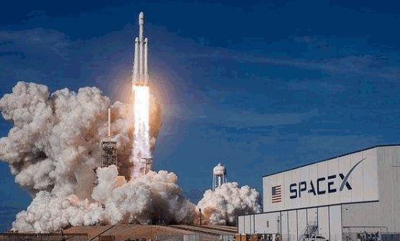

SpaceX （美国太空探索技术公司）

字节跳动

特别是前者，我无法找到任何一个对标。

除了这两，大多数公司，都容易找到对标。

一旦找到对标之后，投资就比较容易，我们可以把对标的估值、历史走势一一分析，然后来预演对标股可能的未来：

它的高度

它的前景

它至暗时刻可能面临的曲折洗盘

它高光时刻将要享受到主升浪暴利

这样的好处是：

保持战略跟踪

不会因为洗盘就轻易下车

也不会小赚一点就沾沾自喜

看到赛道、路径和全局，而不是个股和俗庸的财务分析

一句话，对标思维能让我们提高格局。

其实，不仅仅基本面分析可以用对标法，技术面、短线个股，也可以用对标法，甚至用起来更刺激。

比如，我就私下常说：

星期六就是对标刚刚有互联网时期的海虹控股

罗牛山就是对标雄安的冀东装备

宝鼎科技有点对标九鼎新材

未名医药有点对包中钢天源

轴研科技有点对标万通智控

这就是典型的股性、气质和技术走势上的对标法。

这样对标之后，我们可以迅速的从历史上某个股那里找到灵感和参照，从容的面对洗盘和拉升。

妙不可言！

投资中的“对标”思维（二）：最大的对标是大盘

2020-06-10 23:37

提起对标，大家最容易些想到的是股票与股票之间的对标，比如：

省广集团对标谁？

华盛昌对标谁？

三人行对标谁？

贵州茅台对标谁？

谁对标东方通信？

谁对标市北高新？

谁对标浙江龙盛？

谁对标中科信息？

其实，这并非是最重要的对标。**最重要的对标应该是大盘、是行情**。

怎么个对标法？

**根据大盘成交量和风格，去对标历史上某个时刻大盘的成交量和风格**。

根据接力环境和存量博弈，去对标历史上某个时刻市场环境和博弈。

这种对标才是最重要的。

为什么？

大盘对标容易窥见市场全貌，找出市场整体风格，梳理出市场的机会和风险，特别是看清市场赚钱和亏钱的比例，进而做出取舍。

比如，就拿最近的行情来说。我们可以清晰的看到最近行情的特点是：

1、白马抱团，茅台、恒瑞、片仔癀、长春高新高位玩自己的

2、小盘被游资把持，存量博弈

3、接力环境时好时差，总体是不如人意

4、没有牛市，偶尔有点牛股

5、大盘成交量持续缩小

6、赚钱效应只属于高手，甚至超级高手

这就是目前的市场，我们可以拿这个去对标历史上某个时刻，比如2019年夏天，比如2018年秋天。

假如，我们发现二者有高度相似之处，那么剩下的干什么呢？

就是分析那个时候你自己的盈亏状况，同时分析那个时候市场参与者的盈亏状况（你身边的朋友），如果你发现那个时候赚钱难，亏钱容易，你就可以得出一个结论：

此时此刻，也是赚钱难，亏钱容易。

应该怎么做呢？当然是轻仓，或者干脆空仓，爱干嘛干嘛去。

有人可能说-----我通过几年的学习，水平提高了，我的实力可以在这个市场大展身手。

不！

不！

 不！

**如果是真正的水平提高，应该最先表现在仓位上，表现在会看市场环境和大盘赚钱效应上。**

市场接力气氛不是特别好的情况下，术是无力回天的。不是术行，是市场不行。

或者这样说吧：水平提高最大的表现就是会找大盘对标，知道此时此刻对标什么样的历史阶段，然后采用什么样的对策。

如果市场是鸡肋，那我们应该对标历史上的鸡肋市场，以保守为第一原则。

如果市场是进攻，是增量资金陆续入场，比如2019年春节后，2020年春节后，我们就可以按照小牛市的对标来做，大胆干，猛烈干。

股市是三年不开张，开张吃三年。

至于什么时候开张，就是要找到小牛市的对标。

比如，今年春节，疫情严重，节后市场反而大涨，此时此刻我最先想到的不是某个牛股对标某个股票，而是想到大盘行情应该对标什么时候，我当时想到的是：

5.19

也就是疫情行情对标1999年的5.19行情。

然后我把5.19行情大盘的走势，以及大盘之后的走势，5.19期间牛股的状态和赚钱效应看看，然后对标下今年（当然，由于历史迁，今天的牛股比10年前更极端，但逻辑和套路大体上还能对得上）的牛股，这样我的持股心态和对待暴涨的态度就明朗多了。

当然，5.19跟今年春节后不能完全对标，不过从大灾大难（南斯拉夫大使馆事件对标疫情事件）后股市对应的思维上看，我采取类似对标的策略还是可以的。

为什么我重视大盘对标，是因为我认为大盘对标分析是个股对标的前提。

牛股都是环境的产物，东方通信和浙江龙盛，只有在特殊的大盘背景下，才能产生。如果不看环境，仅仅从K线和形态上来对标分析，容易把牛股最核心的一个因素给忽略，什么因素？

市场背景！

即土壤，温床。

即赚钱效应。

即资金的存量和增量状况。

凡是不看这些东西就简单对标个股的，几乎都是形而上学，都不是真正的对标思维。

**先对标大盘，再对标个股；先对标环境，再对标气质，最后才是对标龙头**。

如是，才是真正的对标。

至于个股怎么对标，请听下回分解。

## 对标思维（三）：对标中的“标”，吾与谁归？

2020-06-22 20:25

投资中用对标思维，其实是走一种捷径和窍门：

根据对标的体量和风格，来做自己的决策。

举个例子：

王羲之最著名的书法是兰亭序，该作品被历代大家颂为极品，假如该作品出土，其拍卖价格至少是20亿。

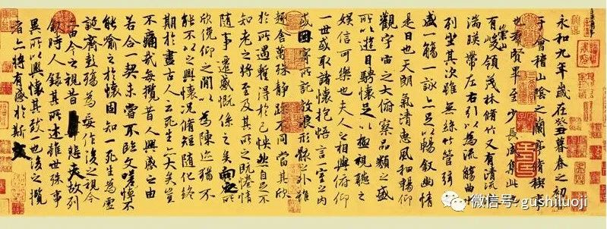

如果，某个考古或盗墓者发掘了一副新的作品，经鉴定也是王羲之之作，那该怎么估值？

看基本面？

诸如美感、艺术性和格调？

非也！

其估值绝对不是由这幅作品的“基本面”决定，而是会深深受到兰亭序价格的影响。虽然其价格不可能与兰亭序并肩，但大家一定会说：

我们是兰亭序的10分之一总可以吧？再不行，20分之一？再不行，100分之一？

这种估值和定价方法，就是采用对标法。

注意，对标不是对等。不是说兰亭序多少钱，这幅作品多少钱。而是由兰亭序打造一个价格标尺，这幅作品往这个标尺上去“蹭”。

对于这个案例，兰亭序就是“标”，后面的作品是去对这个“标”。

所以，对标投资法的首要任务是找对“标”。如果“标”不对，那么对标分析就是胡闹。

上述的例子中的作品为什么去对标兰亭序？

因为它们背后有一个共同的王羲之。王羲之才是“标”的根本。这种对标法在收藏品市场非常盛行。比如，梵高的作品之间对标，毕加索的作品之间对标，等等。

同一个艺术家不同作品之间可以对标，同一个档次的不同艺术家之间的作品也可以对标。比如:

齐白石和张大千的作品可以互相对标；

苏东坡和米芾的作品可以互相对标；

八大山人和徐渭的作品可以对标；

大家注意，我在对标的时候，选择的对标对象是很慎重的。

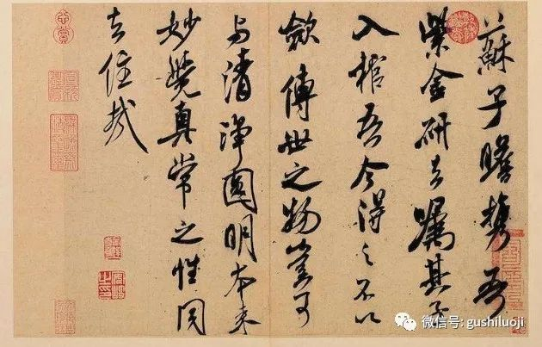

齐白石可以和张大千对标，但不可以和八大山人对标；同理，米芾可以和苏东坡对标，但不可以和王羲之对标。因为对标的“标”必须具备共同“调性”。

通过这些例子，大家应该会明白我为什么高度重视对标中的“标”，因为对标分析的前提和关键就是“标”要选的恰如其分。如果“标”没有选中，那么对标分析就成了胡搅蛮缠。

为了把这个道理讲明白，我举一些股票的例子。

**就拿最近的妖股王府井的来说，它应该对标谁呢？**

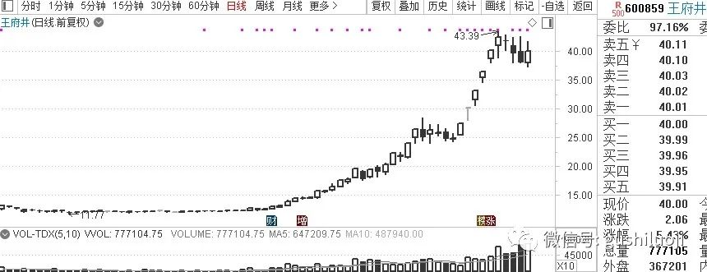

1、同属性类，它应该对标中国国旅。核心理由，免税，正式，正宗的牌照。

有些朋友可能会问：中国国旅2400亿左右的市值,王府井二三百亿的市值，能跟它对标吗？

答：

刚才我们说了，对标不是对等，对标是共同的“调性”。中国国旅是免税领域调性最足的“标”，王府井拿的牌照也是最“正”的免税牌照，当然可以互相对标。

事实上，炒作王府井的机构和游资，就是看着中国国旅的高大上去炒王府井的。正如本文刚开始举的例子一样，盗墓的正是看着王羲之的兰亭序去炒作其他作品的。

2、不同属性类，罗牛山

有朋友可能会问：罗牛山是农业，是马彩，王府井是商场，是免税，怎么可以和罗牛山对标？

答：

从炒作角度，王府井和罗牛山都是因为一个牌照被炒，本质上都是炒牌照的稀缺性。只是，略微不同的是，王府井拿到免税牌照不是第一家，也不是唯一性，罗牛山拿到的马彩牌照在海南岛具有唯一性、第一性。不过，反过来想，它们的牌照都具有稀缺性。

**再举个例子：东方通信对标谁？**

我的答案可能出乎所有的人的意料，我认为东方通信对标特力A。

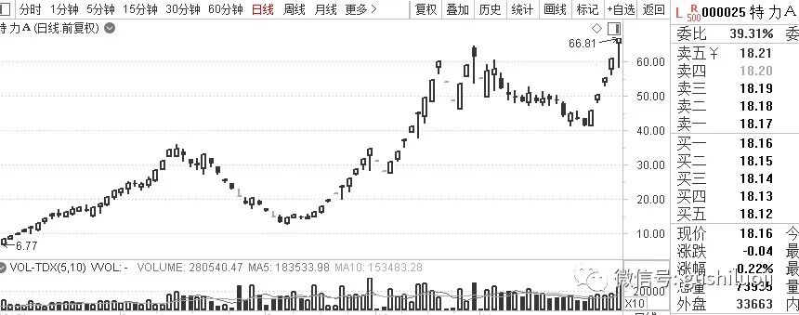

我的观点如下：

1、特力A是股灾之后，人心惶惶之下，启动的超级大妖股。东方通信是质押盘困扰一些银行和上市公司，也是人心惶惶之下，启动的大妖股。它们都带着任务，都是诞生于泥泞。

2、特力A的背景是国企改革，是当时最响亮的口号；东方通信的背景是5G，也是当时最响亮的口号。荒诞的是，特力A并没有进行国企改革，而东方通信仿佛也没有5G。这样对标，没毛病。

3、特力A和东方通信的妖性、明星气质、对两市的影响和带动，对未来一段时间市场走势的影响，是一个量级的。它们除了对方，没有第二个人可以来匹敌。

通过上述例子，大家应该能看得出，对标的核心不是简单的“像”或者同行业、同题材、同概念，而是找到最具有“禀赋和气质”的“另一个我”。

比如：

道恩股份的对标不是另一个熔喷料或者口罩，而是很多年以前的莱茵生物；

星期六对标不是另外一个网红公司，而是多年以前刚刚有互联网时代的海虹控股；

而沪硅产业在我看了它对标的也不是简单的芯片公司，而是类似2015年的中国中车。

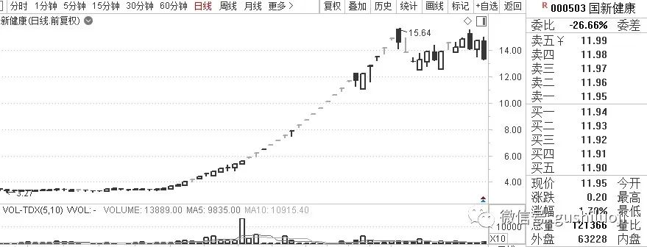

当然，还有一种对标是基本面对标，就是纯粹的看主营业务和区域行业地位。比如，光大证券对标招商证券，中芯国际对标台积电，同花顺对标东方财富，五粮液对标贵州茅台，等等。这种对标比较简单直接，不需要花费太多笔墨。

不过，在我的心中，最好的对标应该是“调性”和“气质”对标，而不是简单的基本面对标。对标的“标”，应该是一种同声相应、同气相求的东西。

无论哪一种对标，找“标”都非常重要。

那么，找对“标”就能最好投资了吗？

非也。

有时候找对“标”不但不能赚钱，反而被“标”绑架，被“标”套牢。这又是怎么回事？

敬请关注下回分解：“标”背后的秘密。

## 投资与数学（一）：0与投资

 2020-06-25 23:31

如果没有0，那数学该少了多少精彩和趣味呀。

0是什么？0是一个特殊的自然数，它在数学上占有一种奇特的地位。数学有“科学的皇后”之美誉，但如果把0从数学中拿走，对这位皇后来说，其后果是不可想象啊。

有时候我想，发明0的那个人，该是多么的天才呀！因为发明0，不但是数学革命，更是思想革命。

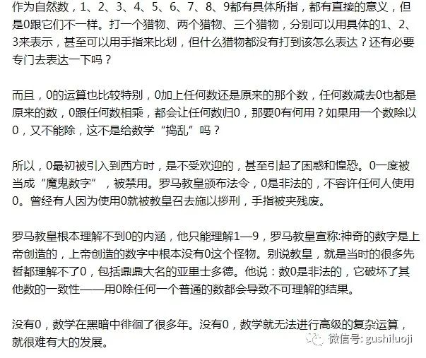

还好，后来印度人发明了0.



有研究认为，0的发明与佛教的智慧有关。佛教中有“空”这个概念，佛教教旨和经典中，常见“万法皆空”“一切皆可”的说法，特别是大乘佛教，更强调空性。其中有个智者天才的灵光一现：何不用0来表达空？

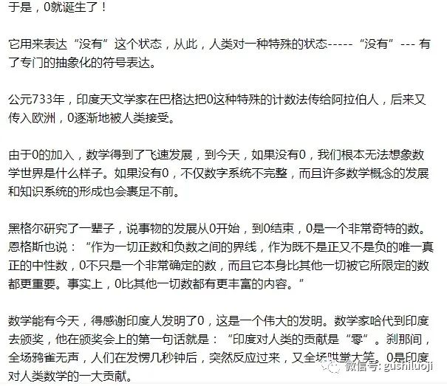

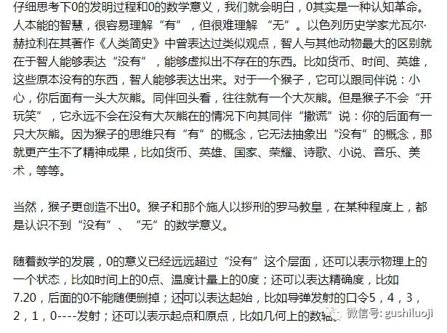

今后，也许0会发展出更多更新的内涵，但0诞生最初，其原教旨主义的意义是“没有”、是“无”。如果没有印度人从佛教中汲取“空”的智慧，0就在数学的世界里真的“空”了。

人类对“没有”的认知，因为0的诞生，被推到一个全新的水平。0是无，更是一种取舍、一种哲学。老子说：治大国如烹小鲜。很多时候，不动，不折腾，往往就是最好的选项。在经济学上，很多经济学家与老子的思想不谋而合，主张无为而治，倡导政府不要干预经济的正常运行。里面都有0的意思。

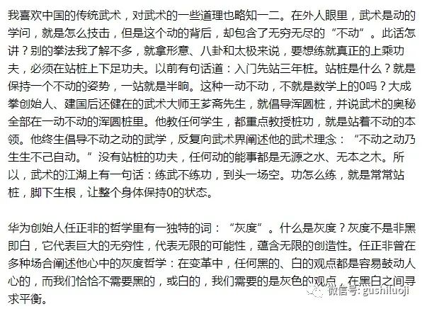

*这不就和0的意义是相通的嘛，0非正非负，非阴非阳，0是起点又是终点，0可以通向一切，0可以平衡一切，0与世无争，0又无所不能。*

王育琨在《苦难英雄任正非》中（江苏凤凰文艺出版社，2019年2月第1版） 写到任正非的灰度哲学：

我们常常以自己的情绪、知见和预设判断去面对事物、去框定事物，因此成为自闭的人。我们的情绪和预设判断犹如一个厚重的筛网，一旦跟我们内在预设不一致，无论外在场景多大、声音多大，我们都看不到、听不到。

为了解决这种问题，任正非提出灰度哲学。提出包容、开放、妥协，提出用灰度来应对巨大的无穷性。这里的灰度，本质上就与0的意义相通。

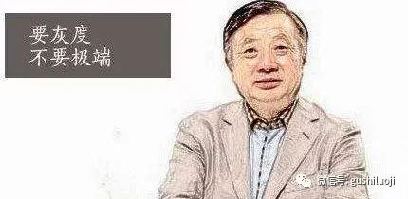

0可以通向任何地方，0也可以和任何数字结合，0具有无限的无穷性。任正非的灰度哲学，

就是数学上0的哲学。

0，灰度，都是对无限可能性开放，又无限地回避了各种框架0是数学，又是哲学，其实，0还是投资学。

为什么花那么大的精力讲0，其实我就是引导大家对0的重视。虽然在数学上，由于受到现代科学教育，知道0的存在和意义，对0习以为常。但在投资上，很多人对0的认知没有超过当年禁止用0的封建君王，也没有超出猴子，当然就更没有企及经济学上无为而治和任正非的“灰度”哲学。

那么，投资上的0是什么？是空仓，是什么都不做。

什么都不做，还是投资吗？

是！

不但是，而且是投资中最重要的一种状态。就像0不但是一种数，而且是一种极其重要的数，恩格斯甚至说它比其它一切数都更加丰富。

很多投资人概念里没有0这个状态，好像0真的是一个“魔鬼数字”，空仓是一个魔鬼仓位。其实这是认识不到0的意义，认识不到“空”、“无”、“没有”的价值。

人类为了认识0，花费了漫长的时间和代价。0并不是消极和什么都没有做，0度、0点和运动速度为0，并不是表示温度没有了、时间没有了和速度没有了，而是表示一种状态。

0仓位也并不是什么工作都没有做，而是表明一种仓位状态、一种对市场的观点、一种策略选择。

**能够用0仓位，敢于0仓位，是一个投资者成熟和智慧的标志**。

有些时候，市场很差，根本不值得交易；还有一些时候，市场毫无逻辑，或者我们根本理解不了市场的逻辑；更有一些时候，突然发现暂时看不懂市场了。这个时候，应该把0派上用场。

**0仓位的最大价值在于它可以对抗一切。0既可以回避一切灾难、暴跌和风险，又可以向一切机会和价值随时敞开。0非雌非雄，又雌雄同体。**

0仓位在投资上的意义，甚至远远超过0这个数字在数学上的意义。

我们应该把0仓位这个概念烙印在心里，种在自己的世界观里，让它变成一种至高无上的存在，一种常常用到的策略。

当我们打开电脑想交易时，当我们看着眼花缭乱的盘面不知如何下手时，当我们在诸多选择和策略面前感到无力时，请记住，还有一个选择：0仓位！

什么都不买，什么都不做，也是投资的一部分，而且是最重要的那一部分。

我们必须接受0的存在和地位，把什么都不做作为常选项。

做资产管理的朋友，都会面临客户催促：怎么还不买？有的客户比较有耐心，从来不催促建仓。我也遇到过这种情况，一般而言我都是坚持自己的选择，该0仓位时就0仓位。有一年大熊市，股价连续暴跌，我一年下来也没有交易。当年终与客户见面的时候，对方才明白我的良苦用心。这个时候我笑着说：我对你资产最大的贡献是“0”！这句话在熊市可是至高的荣耀！

此时此刻，大家才理解“0”仓位价值的无与伦比！

很多人学习炒股，什么都可以教会，就是教不会“0”。让他学会0，好像是害他。有个舟山的朋友，跟我见面的时候说：我卖掉一个股票后，绝对忍不过2分钟，就要买上其他股票，

要不然浑身难受。

其实，这是动物的本能属性占据自己的心智。人也是动物，我们一点也不要回避本能。本来，对0的认知就不是一件易事，猴子和当年的罗马教皇、乃至亚里士多德，都认识不到0的意义。今天，我们中的很多人虽然从数学教育中知道了0的存在和运算，但是从来没有对它进行深入的思考，至于0在投资上的意义，就更别提了。

0仓位，什么都不做，居然是投资的一部分，而且是最重要的一部分，这让很多人一时想不明白，更让一些全天候交易的选手不知所措，好像失去用武之地。

不但普通散户理解和接受不了这一点，很多高手和基金经理也理解和接受不了这一点，更夸张的是，有些法律和契约也不接受0，仿佛0真的是个非法的存在。有些类型的基金根本不接受0仓位，甚至规定仓位必须达到多少比例才算合法。当然，政策的制定者有稳定市场的考虑，但如果按照天道的规律，必须接受0仓位的合法性。

投资和其他行业不一样，其他行业必须做点什么才能证明自己的价值，投资有时候不做什么反而更能证明价值。投资天然是周期性的行业，在周期不对的时候，保持0的状态就是最好的投资。

上面我们曾经介绍了“少”的哲学，这里又介绍“0”，二者是什么关系？其实0是少的更极端情况，少到没有就是0。少是说要减少操作，减少投资标的，改变投资命运的交易往往不在于四处出击，而在少数关键的交易上。少针对的是即便是能操作，也不乱操作多操作。0是说投资上还有一种特殊存在，那就是什么都不做，保持0仓位。0针对的是压根就没有必要操作的状态。

无论是少，还是0，都是有点逆大众心理。投资本来就是反人性，与大多数人相反，才能保持“道”的状态。所谓为学日增，为道日损，应该就是这层意思。

很多人做投资喜欢做加法，喜欢追求多多益善，其实反过来，试着从减法上求，也许会别有洞天。正如唐诗代袋和尚的一首诗：

手把青秧插满田， 低头便见水中天。

六根清静方为道，退步原来是向前。

## 投资与数学（二）：龙头战法与数学思维

 2020-06-26 22:14

有一次，我参加一个私募基金圈的交流会，遇到一位做量化投资的基金经理，对方问我是什么投资风格，我半开玩笑地说：我也是做量化投资的。

对方说：我记得你好像是做龙头股的喔。

我说：是呀，龙头战法就是用量化思维来做投资呀。

之所以说是半开玩笑，是因为确实有玩笑的成分，龙头战法毕竟不等于量化投资；但，龙头战法要用到量化思维和量化投资的一些成果和方法，却是不虚的。

量化投资原本指通过数学和统计的方法以及计算机程序来实现交易的投资流派。量化投资往往是相对于定性投资而言的，它们的区别可以用西医和中医的差别来简单类比。

定性投资就是我们常说的价值投资、技术分析、趋势投资，等等，它依靠的是投资者的个人经验和判断，就像中医一样，靠的是望、闻、问、切，靠的是自己多年的行医经验。而西医则不然，它虽然也有个人的经验和判断，但更离不开的是机器检查的结果、拍的各种片子和抽血化验的各种数据。也就是说，中医主要靠个人判断，西医主要靠数据事实。类比起来，定性投资靠的是投资者对投资标的的理解，定量投资靠的是数据和模型。

回到我们龙头战法上来，龙头战法其实既像中医又像西医。龙头战法肯定离不开对市场的理解，离不开个人的判断和经验积累，但龙头战法思维深处也有很多数据问题，有很多对比分析的内容。

我常常有一种感觉：做龙头股和做数学题一样。我也跟其他做龙头股的人交流过，很多人也有类似的感受。

做数学题是什么感受？逻辑推理，一步一步推导，理性求证，小心冷静，一点都不能带着个人情绪，有时候是冷冰冰的。遇到难做的题，还比较烧脑。有时候一个细节没有考虑到，就有可能算错。

计算、多因子分析、推导、求证、验证，这些是龙头战法最常用到的，这也是数学最常用到的，所以我常常说，龙头战法是道数学题。

也正是从这个意义上，我常跟人说，龙头战法也是量化投资。龙头战法需要考虑到多因子分析，而且不同因子赋予不同权比，龙头战法也需要不同策略，龙头战法更需要一些数据，龙头战法的看盘和下单也越来越需要借助计算机程序和一些软件，一句话，龙头战法越来越有量化的感觉。

我的几个做龙头战法的朋友，包括深圳的几个基金经理，他们都正在做龙头量化工作，有的甚至计划发行龙头量化私募产品。

龙头战法与数理量化分不开，而且有越来越紧密之势，甚至这种紧密关系可能超过龙头战法与基本面和技术之间的关系。特别是随着科技的进步，随着人工智能的发展，龙头战法必须大胆的去拥抱最新工具，必须具有数学思维。

我一直有一种强烈的直觉：今后消灭我们的，一定是数学。

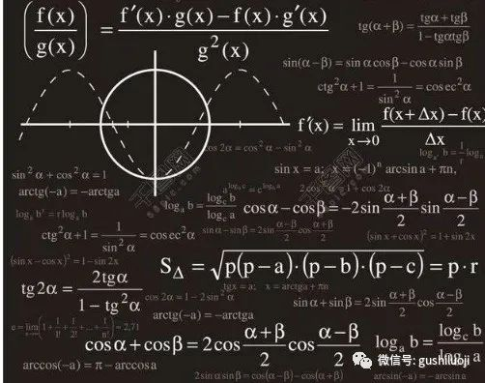

马克思说过：“任何一门科学只有充分利用了数学才能达到完美的境界。”这句话还有另外一种翻译表述：“任何一门学科如果没有发展到能与数学紧密联系在一起的程度那就说明该学科还未发展成熟。”

讲到这里就涉及到投资圈里一个争论不休的话题：投资到底是科学还是艺术？

关于这个讨论，应该是没有标准答案的，每个人不同的回答，就反应不同的投资风格。

我的观点是这样的：投资既是科学又是艺术，科学的地方越来越极端科学化，艺术的地方越来越极端艺术化。

先来谈谈投资的艺术性。

所谓的艺术性，就是说投资有很多灵感性的东西，依靠个人的直觉判断和经验积累，无法标准化，无法模型化。这个我当然承认，而且在龙头战法领域，艺术成分还极其重要。比如心法，特别是关于龙头信仰的建立，心魔的克服，必须通过操作者内心世界的千回百转来完成。没有心理的顿悟和修炼，龙头战法绝对过不了关。这一关，不是任何一个数学公式和科学模型可以替代的，必须经过一段段地磨砺，有时候还要与自己的人性做斗争。

即使过了心法这一关，还有无数个细节等着你。

理可顿悟，事须渐修。

细节层面的工作量比心法层面更多，很多细节点往往需要历经一次牛熊轮回，看过无数个股票、操作无数个案例才能完成。而且，即使完成对细节的修炼和感性认知，还不够，还必须把细节融为直觉，练就看一眼就知道这个股该不该做、这个股是不是龙头的能力。这种直觉能力我称之为“一眼花开”。这就是投资的艺术性成分，和美术、音乐、书法、茶道、文学一样，道也，进乎技矣！

但，投资不仅仅是艺术，还是科学，它还有越来越极端的科学性。

前几年，阿尔法狗（AlphaGo）曾经先后与韩国围棋高手李世石和中国顶级围棋高手柯洁对弈，其结果是代表人类的李世石和柯洁，都败给了阿尔法狗。

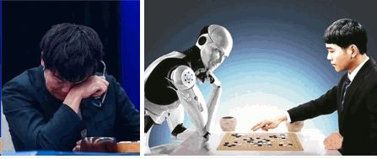

柯洁几乎代表了当今人类围棋智慧的最高水平，但他在赛后浑身颤抖，几近奔溃，甚至只想大声痛哭。这是对机器的恐惧，是对人类的担忧。

围棋被认为是艺术性非常纯粹的领域，所谓琴棋书画，其中的棋就是指围棋。围棋发展过程中产生的理论和方法，很多也强调其艺术性，比如“围棋十诀”，就是艺术性和哲学性的总结。但，在围棋手看来是艺术的地方，阿尔法狗却用一套算法给解决了。也就是说，艺术性在数学面前，其领地逐渐丧失。

很多所谓的艺术，后来发现可能是科学，或者说可以通过科学来实现，围棋只是其中的一个例子而已。由此，我想到投资，特别是龙头股。虽然，大家都会泛泛而谈地说投资既是科学又是艺术，但，里面的艺术性是不是应该越少越好？艺术性里面的很多东西是不是可以科学化？或者说，艺术性里面的很多东西本身就是科学问题，只是没有人给予科学表述而已。

**我们能不能把艺术性的成分降到最低，把科学性的成分提高到最高？**

为什么要让科学性挤占艺术性的空间？因为科学性越多，确定性越高，越可控、越稳定。同时，科学性越多，越好传承，越容易培训人才。科学性越多，也越容易累积式发展。正如吴军曾经说过一段话：

写诗，我们很难超过李白、杜甫、莎士比亚；也很难有作曲家说自己的水平达到了贝多芬莫扎特的水平；但牛顿花了几十年的研究成果你可能半年就学会了，欧几里得写的几何原本你可能上过小学就能知道基础了，这就是科技史与文学、战争和艺术的不同，它可以给我们带来叠加式的进步。

科学化和数学化的优势，就是可以累积式提高某个领域的水平，让某个领域呈现纵向跨越式发展。

当然，我并不是排斥艺术性，事实上我所倡导的龙头战法特别强调心法、心性、直觉等艺术成分，并大力推广香象渡河和一眼花开式交易。但，我认为艺术性里面，如果能用科学性去表达或者借助科学性的力量去完成，就不要再劳艺术大驾。因为艺术与个人状态和灵感有关，不可复制，科学不需要这些，它只依赖数据、软件以及程序。

所以，关于投资是科学还是艺术的争论，这里我可以给出完整观点：

**投资既是科学又是艺术，但艺术的地方应该越来越艺术，科学的地方应该越来越科学，同时，能够给予科学化的地方就不要去艺术化，不能够科学化的地方再求助于艺术。**

这就是我的龙头战法数学思维，也称为龙头战法的数学原理。当然，我这里的数学原理并不是说要用数学公式和数学语言来表达龙头股，而是借助数学的思维来类比和阐明龙头战法的一些逻辑和道理。

至于用到哪些数学思维和方法，明天我们接着聊。

## 对标思维（四）：“标”的命运

 2020-06-27 22:55

对所有书法家来说，最难得的创作状态要尽情、要无意识。

王羲之创作兰亭序的时候，是微醉，创作的时候也没有想到千古留名，尽情挥毫泼墨，所以兰亭序上有多处涂抹。正因如此，王羲之可以把兰亭序写到绚烂至极，又复归于平淡。

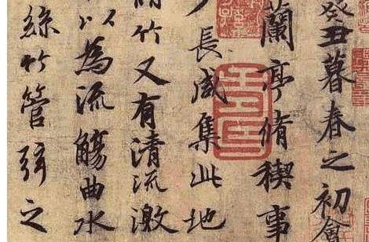

如果有人命令王羲之在规定时间、规定地点创作一部传世的书法作品，估计王羲之打死也写不到那种高度了。

同样的例子也存于苏东坡的《寒食帖》中，黄庭坚就评价到，如果让苏东坡再重写一遍，也未必能写出《寒食帖》的水平。

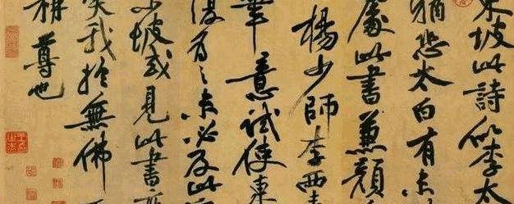

无意识、无压力的状态，“随意而作”，往往更能诞生神奇之作。

我记得老舍曾经创作一个长篇小说，叫《大明湖》，但因为日本侵华，小说手稿被战火烧毁，老舍痛不欲生。按照常人想法，重写过不就可以了吗？其实没有搞过创作的人永远理解不了创作的“心境和心劲”，老舍再无法动笔去重写《大明湖》，只是把其中的部分情节整理成中篇小说《月牙儿》。



还说回书法，我给大家讲个更近的故事：明朝中晚期。

话说三个姓赵的兄弟开个酱菜铺子，那个年代跟今天一样，都希望搞个高大上的LOGO。酱菜馆的赵老板舍得下血本，他计划找当时最有名望的书法家给自己的酱菜馆题字。可问题是，那个年代大书法家往往也是大官，老百姓谁能请得起大官来给自己店铺题字呢？赵老板还跟普通的老板不一样，他要找的这个大官可不是普通的大官，而是除了皇帝之外最大的官，一品大员。

可是一品大员不缺钱呀，那个时代商人地位也低，更无法用什么民族企业、国计民生来说服大官。这怎么办？

琢磨了好长时间，赵老板突然计上心头：何不走夫人路线？官员夫人往往比官员更喜欢钱呀。于是，赵老板给官员夫人足够的银子，想办法请夫人让她那个书法家丈夫给自己的店铺提个字。

夫人收了钱回到家，也犯愁，给一个小店铺题词，这也太低级了。可是钱也收了，又不能不提。

不得不佩服女人的智慧，这个夫人想了一个绝招，于是就有下面的一幕：

夫人突然喜欢上书法，每天都练习写字，奇怪的是她每天只练习写三个字。

她丈夫也奇怪，这小亲亲怎么天天写这几个字，还写得歪歪斜斜，扭扭捏捏。

对于一代书法大家，他老婆的字实在是糟蹋他的审美。于是他对夫人说：

这样吧，我把这三个字写好，你跟着模仿吧。

于是，他大笔一挥，随意挥洒写下三个字。哪三个字呢？见下图：

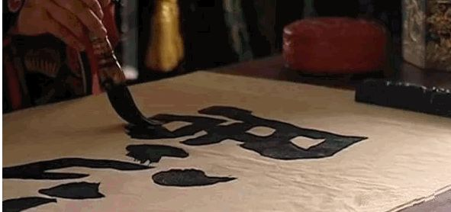

如果看不清楚，我就把这三个字裱好的样子给大家看，见下图：

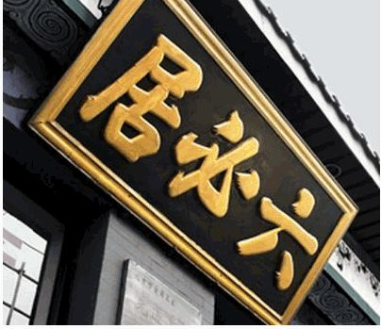

没错，就是：“六必居”。

今天我们在北京的前门大街还能看到这个匾，当年的六必居酱菜店还在。

写下这三个字的人正是明代中晚期的大书法家、当朝首辅大臣（宰相）严嵩。

暂且不谈论严嵩的人品，就回想一下严嵩写这三个字的状态：

给夫人做个临摹样本，毫无任何压力和诉求，毫无任何精神紧张，就拿随手那么一写，这是何等的轻松状态。

正是这种轻松的状态，让“六必居”这三个字也洒脱、轻松，浑然天成。我曾经问过几个书法家朋友这三个字的书法造诣。他们都说非常好。其中一个还幽默的说：严嵩这三个字放在今天，够今天书法界那些所谓的大师学一辈子。

严嵩夫人得到这三个字后，立即把它给酱菜店的赵老板，赵老板立即把它裱起来，作为黄金招牌，这可是最好的广告：当朝宰相，当代最厉害的书法家题字，那还能不火？

当时严嵩还没有倒台，当时的舆论生态并不是《明史》中事后描绘的那个样子，严嵩在那个时候，依然尊荣备极，可以想象得到，六必居的生意也是火得一塌糊涂。

可是，严嵩后来倒台了，被打为奸臣和贪官了，名声臭了，又可以想象，六必居的生意，一定会突然萧条了。

历史没有告诉我们，为什么六必居的赵老板和他的后人没有把严嵩的这个匾给换下来，好事的人们倒是几个几个解释：

解释一，严嵩给六必居题字的时候，没有署名严嵩，没有落款，因为是写给夫人做模仿的，没有必要署名落款。恰恰是因为没有落款，保留了这个匾。

解释二，严嵩给六必居题字的时候，“必”字写的飞快，写成了“心”字，后来大清官海瑞经过，在“心”字上加一撇，才成了“必”，此时“六必居”反而因为海瑞的大名，更熠熠生辉。

解释三，六必居酱菜质量非常好，品牌和字体匾牌深入人心，索性就不改了。

不管怎么说，六必居和严嵩的字一起保留下来。那么今天的六必居名声如何？我相信除了一些历史爱好者或者专门去过六必居的人，应该没有多少人知道。

有时候我想，严嵩没有倒台的时候，六必居的生意一定火得比今天的茅台更火。

六必居自从让严嵩提字开始，其生意不能说跟严嵩命运完全绑定在一起，但至少会深深的受到严嵩命运和名气变化的影响。

也就是说，六必居这个“标”，有形无形就跟严嵩“深度捆绑”起来了。

严嵩官运亨通、盛名未倒之时，一定是六必居生意最巅峰的高光时刻。虽然六必居后来还存续下来，但它的生意应该永远回不到严嵩当朝时候那种高度。

根本原因在于作为“标”的严嵩，命运变了。

再试想，如果六必居，或者另外一个品牌的题字是王羲之或者苏东坡，其生意一定到今天还会昌盛红火，甚至一代火过一代，因为王羲之和苏东坡的名望，昌盛不衰。

“标”的命运的变化，严重影响其被“标”住的物的命运。

有时候我想，这些历史的故事，也跟股市里的故事一样。书法作品对标其主人的人品和声望，书以人贵、书以人贱，人旺书法、人累书法的例子，比比皆是。

而投资世界中，很多人喜欢对标思维，喜欢根据对标来炒股票，殊不知，如果找错了对标，对标出了问题，那是很尴尬的。

举个例子，今年的2月份，有个朋友给我打电话，说要重点投资某某某芯片股，我问理由，对方说对标闻泰科技。我就反问已经：闻泰科技现在是170多，如果它股价跌一半你怎么办？

也就是说，如果对标的标崩溃了怎么办？

对方说，不可能吧？

我就给他讲严嵩的故事，他一下子明白了我的意思。

当然，我们都没有想到闻泰科技真的从170多跌到90元左右。但，我们都意识到了如果对标的“标”恶化了，会对所谓的对标分析造成很大的打击。

我最早意识到这个问题是在2015年。当时股灾前夜，谁也意识不到股灾。有几个投资的朋友挖掘了很多好股票，其中有一个互联网金融的股票，大家讨论后得出一个结论：这个股还能再涨5倍。

其核心理由就是对标同花顺。那个时候同花顺的市值膨胀到不可想象，作为对标，我们手里的互联网金融股涨到同花顺市值的三分之一不算过分吧？

可是后来，同花顺的股价崩溃了，腰斩之后再腰斩。要对标的标的股价完了，你还能傻傻的说自己是用伟大的"对标分析”就可以了事吗？

对标思维，对标分析，在今天的投资圈很流行，不仅二级市场，也包括一级市场。但很多人容易忽略一个最要命的问题，那就是对标的对象会变化。

如果变得越来越好，对标思维就显得伟大且富有战略性。

如果变得越来越差，对标思维却又容易刻舟求剑，变得幼稚可笑。

对标思维，对标分析法，到底是对是错？

为什么有的人用对标分析，能够大赚，有的人用对标分析，却给套住了？

根本原因就在于很多人对对标思维理解不够全面和深刻，其中最重要的就是，忘记了**“标”是活的，是会动的**。

如果“标”变得越好越好，对标分析会大显神威；如果“标”变得越来越差，对标分析则会闹笑话。也就是说，对标分析的核心不在于简单的找对标，不在于比较，而在于分析所对的“标”是往上运动，还是往下运动。

这才是精髓。

恰如你找个人给你提字，这个人是王羲之还是严嵩，是苏东坡还是秦桧，这才是关键。

**“标”的命运，才是对标分析的七寸。我们不能把对标思维这个伟大思维工具，变成刻舟求剑。而应该把它变成活的灵魂**。

## 疫苗这个赛道

2020-06-29 16:08

按：最近医药行业牛股辈出，特别是疫苗这个赛道更是精彩纷呈。值得庆幸的是，目前发行的新股中，也有很多好的疫苗。总所周知，我是很喜欢有魅力的赛道的，我认为疫苗就是最有魅力的赛道之一。几个月前，我曾经写过一篇文章：[《终极赛道：疫苗](http://mp.weixin.qq.com/s?__biz=MzA3NTI4NjIxMg==&mid=2652069228&idx=1&sn=09240c84b00f9940d94e28d253e0db1c&chksm=84952ec7b3e2a7d1e7df760c5161d5200fcb5c797a641b881ffd8644dbff8d69f1a9673ac752&scene=21#wechat_redirect)》

曾详细分析过疫苗的一些情况，特别是新冠疫苗。该文之后，未名医药，赛生药业，西藏药业，等等新冠疫苗企业股价都处出现多次腾飞。

后来，随着研究的深入，我发现疫苗类好公司不仅仅包括新冠疫苗，还有很多其他疫苗企业。比如，宫颈癌疫苗，肺癌疫苗，狂犬疫苗，等等等等。

但是，很多朋友搞不清疫苗的基本面情况，我又不是医学专业，也无法用很专业的词汇给大家讲疫苗这个行业。

不过，巧的时候我这几天看康华生物的招股说明书，看到了它们对疫苗行情梳理的非常好，于是我就把他们招股说明书中关于疫苗赛道的内容整理下，分享给大家，让大家系统的了解下，疫苗这个行业到底是怎么回事。

在此，特别感谢康华生物公司！

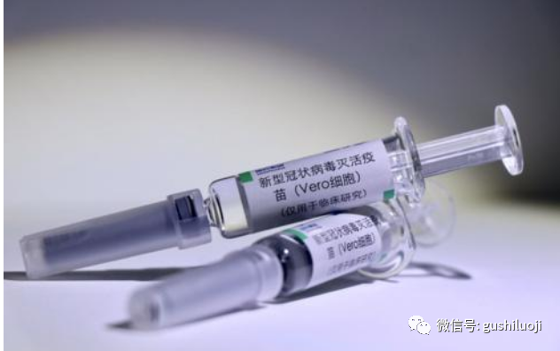

**一：疫苗是个什么东西？**

根据《疫苗流通和预防接种管理条例》（2016 年修订）规定，疫苗是指为了

预防、控制传染病的发生、流行，用于人体预防接种的疫苗类预防性生物制品。

疫苗类制品包括：细菌性疫苗，以培养的细菌为原料，可分为减毒活疫苗、

灭活疫苗、纯化疫苗、亚单位疫苗等，如：ACYW135 群脑膜炎球菌多糖疫苗、Hib 疫苗、肺炎疫苗等；病毒性疫苗，以病毒或病毒某种抗原成分为原料，亦分为减毒活疫苗、灭活疫苗、纯化疫苗、亚单位疫苗等，基因工程技术制备的疫苗称之为重组疫苗，如：狂犬病疫苗、乙脑疫苗、流感疫苗等；类毒素疫苗，以细菌产生的外毒素经解毒精制而成，目前包括破伤风疫苗和白喉疫苗。

***（1）  按是否纳入国家免疫规划划分***

根据《疫苗流通和预防接种管理条例》（2016 年修订），疫苗分为两类，第

一类疫苗，是指政府免费向公民提供，公民应当依照政府规定受种的疫苗，包括国家免疫规划确定的疫苗，省、自治区、直辖市人民政府在执行国家免疫规划时增加的疫苗，以及县级以上人民政府或者其卫生主管部门组织的应急接种或者群体性预防接种所使用的疫苗；第二类疫苗，是指由公民自费并且自愿受种的其他疫苗。

第一类疫苗包括乙型肝炎疫苗、卡介苗、乙脑减毒活疫苗、脊髓灰质炎减毒

活疫苗、A 群脑膜炎球菌多糖疫苗、A 群 C 群脑膜炎球菌多糖疫苗、甲肝减毒活疫苗等；

第二类疫苗包括 A 群 C 群脑膜炎球菌多糖结合疫苗、ACYW135 脑

膜炎球菌多糖疫苗、Hib 疫苗、甲肝减毒活疫苗、狂犬病疫苗、水痘疫苗等。



***（2）按剂型划分***

按照剂型划分，疫苗可分为液体疫苗、冻干疫苗。

***（3）按成分划分***

按照成分划分，疫苗可分为单价疫苗、多价疫苗、联合疫苗，其中狂犬病疫

苗为单价疫苗，ACYW135 群脑膜炎球菌多糖疫苗为多价疫苗。

**二：疫苗行业发展**

***（1）      全球行业整体发展***

自十八世纪九十年代全球首个用于天花预防的牛痘疫苗出现以来，疫苗在减

低死亡率和促进人口增长做出了重大贡献，疫苗产品从疫苗性质和剂型等方面经历了减毒、动物源细胞疫苗、液体疫苗、粗制疫苗，进入到精制冻干类疫苗、人源细胞疫苗、基因工程疫苗等预防类疫苗的发展黄金期阶段，已经有效控制的疾病如天花、乙肝、狂犬病、流脑、破伤风、百日咳、脊髓灰质炎等。

***（2）      国内疫苗行业发展***

我国疫苗产业目前已建立了完备的科研、生产、流通和终端监控网络体系，

基本满足大部分传染性疾病的预防及治疗，尤其近年来我国实力较强的疫苗企业致力于新型第二类疫苗的研发及销售，在技术、生产工艺、原研创新等方面实现较大进步，如沃森生物在宫颈癌疫苗的研发方面表现优异，民海生物的无细胞百白破 b 型流感嗜血杆菌联合疫苗、武汉生物制品研究所的吸附百日咳白喉破伤风乙型肝炎联合疫苗和智飞生物的 AC 群脑膜炎球菌（结合）、b 型流感嗜血杆菌（结合）联合疫苗则是具有代表性的国产联合疫苗，在多联疫苗的研发上与国际接轨。

**三：疫苗市场行情**

***（1）      全球疫苗行业稳步增长***

疫苗是目前人类预防疾病最有效的武器，是人类离不开的有效的公共医疗产

品。疫苗为全人类的健康和历史的发展做出了巨大贡献。目前全球约有 68 种疫苗上市销售，能够预防约 34 种疾病。近年来全球疫苗市场稳步增长，疫苗销售额逐年增加。根据知名生命科学咨询公司 Evaluate Pharma 数据，按销售收入计，全球疫苗市场规模由 2013 年的 255.67 亿美元增加至2017 年的 276.82 亿美元，年均复合增长率为 2.01%，并预期于 2024 年达 446.27 亿美元，年均复合增长率为 7.06%，上述增长主要受全球对疫苗接种需求的日益增加、政府及国际机构的支持以及新疫苗所致。

尽管跨国疫苗巨头保持全球疫苗市场绝对优势地位，但随着发展中国家生产

技术的不断进步和全球疫苗市场的持续扩大，发展中国家的疫苗生产企业也存在较大的发展空间。

***（2）    我国疫苗行业市场庞大***

中国的疫苗市场庞大。根据国家统计局数据，2017 年度、2018 年度，医药

制造业主营业务收入分别为 28,185.50 亿元、23,986.30 亿元。根据中检院《2017年生物制品批签发年报》，2017 年度，申请签发疫苗共计 4,404 批，因而中国的疫苗市场庞大。同时，中国的疫苗市场具有较高的增长预期，主要由于：中国虽然人口众多，但二类疫苗渗透率以及成人疫苗接种率均较低，但在民众疫苗使用安全意识的增强、国内疫苗产品研发和生产水平的提高以及相关有利政策等因素的促进下，民众对安全性更高、免疫原性更好、能预防更多疾病的优质、新型疫苗的需求日益增加，我国疫苗产业发展仍存在巨大潜力；政府对预防性医疗保健的支出不断增加及政策支持力度不断加大等因素推动。

根据中检院、安信证券研究中心数据，2017 年度，国内 20 大产值疫苗品种

中，冻干人用狂犬病疫苗（Vero 细胞）以销售额 38.81 亿元位列榜首，产值 10亿元以上的疫苗品种共 13 例，其中第二类疫苗 7 例。一方面，新型疫苗与多联疫苗的上市，必将改变国内疫苗市场的销售格局，给第二类疫苗市场带来增量；另一方面，狂犬病疫苗、流感病毒裂解疫苗、口服轮状病毒疫苗等市场规模巨大，随人二倍体细胞狂犬病疫苗、五价口服轮状病毒疫苗等新型疫苗上市，对现有存量市场存在较大的补充空间。因此，我国第二类疫苗市场将进入飞速发展时期。

**四：利润水平**

我国第二类疫苗毛利率水平普遍较高，尤其近年来我国实力较强的疫苗企业致力于新型第二类疫苗的研发及销售，毛利率多数在 70%以上，部分创新型疫苗产品的毛利率在 90%以上，疫苗行业的高收益特征主要是由“资金投入高、行业研发风险较高、疫苗从研发到使用周期长”的特征决定。随着疫苗企业的研发力度加大等因素，会一定程度加剧市场竞争，但由于存在前述疫苗行业特征，行业壁垒较高，出现无序竞争的情况可能性较小，因此疫苗行业的利润水平大幅度下滑的可能性较低。

**五：行业特征**

***1 、资金投入高***

疫苗行业具有资金投入高的特征。疫苗产品在研发阶段，由于疫苗研发周期

长，疫苗企业在研发期间需具备较强的资金实力以保证持续的研发投入，同时需要承担可能研发失败的风险；疫苗产品在生产阶段，需要参照《药品生产质量管理规范》等法律法规的要求，因而对疫苗生产设施、设备等固定资产投入的资金需求都较大。

***2 、行业研发风险高***

疫苗行业具有行业研发风险高的特征。疫苗产品的技术含量较高，一方面，

自主研发的疫苗需要经过实验室研究、临床前研究、临床试验等方可进行注册批件，在疫苗产品质量监管趋严的背景下，任何一个环节的差错均有可能导致投资失败，尤其是创新类疫苗，失败风险相对更高；另一方面，购买已研发成功的技术实施产业化开发也存在较大的不确定性，技术消化、吸收难度较高，产业化的风险较大。

***3 、行业收益高***

疫苗行业具有收益高的特征。由于疫苗行业资金门槛、行业风险门槛、周期

门槛均较高，直接决定了疫苗行业收益较高，尤其是拥有新型疫苗或创新技术的疫苗企业，可以利用疫苗产品的核心优势获得较高的收益。

***4 、疫苗从研发到使用周期长***

目前，我国疫苗从研发到使用主要可以分为五大阶段，即研发阶段、注册阶

段、生产阶段、流通阶段、使用阶段。

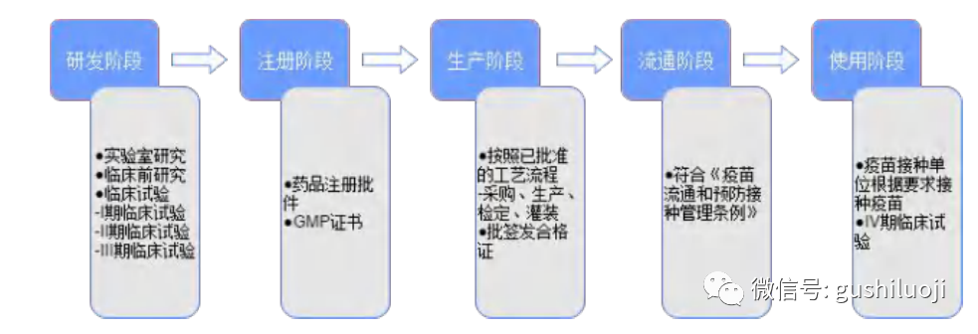

①研发阶段。疫苗研发阶段一般 5 年至 10 年，具体分为实验室研究、临床

前研究、临床试验。实验室研究阶段为初期论证阶段；临床前研究阶段进行动物安全性评价等，通过后，向药品监管部门申请临床试验，取得药物临床试验批件；临床试验阶段分为 I、II、III 期三个研究阶段，通过 III 期临床试验验证后，证实疫苗产品获得预期临床效果且安全性良好，疫苗企业方进行后续的药品注册申请工作。

②注册阶段。疫苗注册阶段一般 3 年至 5 年，疫苗企业将研发阶段形成的所

有资料递交药品监管部门申报药品注册证。药品监管部门对拟上市销售疫苗的安全性、有效性、质量可控性等进行审查，通过产品技术文件审查、生产现场核查等流程，向疫苗企业颁发药品注册批件及 GMP 证书。疫苗企业在取得药品注册批件及 GMP 证书后，方可正式生产用于销售的疫苗产品。

③生产阶段。疫苗企业取得药品注册批件及 GMP 证书后，按照注册批准的

工艺流程进行生产、检定、灌装等操作，疫苗产品在销售前需通过中检院批签发，检验合格并取得批签发合格证，方可上市销售。

④流通阶段。疫苗流通阶段主要为疫苗销售以及运输、储存的过程，要严格

按照《疫苗流通和预防接种条例》（2016 年修订）等法律法规的要求，冷链配送至疫苗采购单位

。

⑤使用阶段。疫苗接种单位根据《疫苗流通和预防接种条例》（2016 年修订）等法律法规的要求接种疫苗，该阶段仍有 IV 期临床研究，IV 期临床研究主要考察疫苗产品在使用阶段的安全性及有效性。



**六：影响行业发展的有利和不利因素**

***1 、有利因素***

（1）      收入因素

目前，相比于国际水平，我国的疫苗总体接种率较低。第一类疫苗由于由政

府推行，接种率较高，而自愿接种的第二类疫苗接种率相对较低。根据国家统计局发布的《2018 年居民收入和消费支出情况》数据，2018 年，全国居民人均可支配收入 28,228 元，比上年名义增长 8.7%，扣除价格因素，实际增长 6.5%。随着我国经济发展以及国内居民可支配收入提高，居民对于疫苗的安全等要求提高，作为生产预防狂犬病和流行性脑膜炎疫苗（均为第二类疫苗）的企业，基于我国目前人口基数，将激发疫苗产品的广阔市场需求。

（2）      法规监管因素

2016 年 4 月 23 日，国务院下发《国务院关于修改〈疫苗流通和预防接种管

理条例〉的决定》；2016 年 6 月 14 日，国家药品监督管理局、国家卫生计生委联合下发《关于贯彻实施新修订<疫苗流通和预防接种管理条例>的通知》；2017年 1 月，国务院办公厅发布了《关于进一步加强疫苗流通和预防接种管理工作的意见》；2017 年 8 月，国家药品监督管理局、国家卫生计生委发布了《关于进一步加强疫苗流通监管促进疫苗供应工作的通知》，第二类疫苗流通全面实行由生产企业直供采购单位，即各地区疾病预防控制中心。国家对疫苗质量、运输等方面的更高要求促进了行业资源整合，提升了行业集中度，有助于疫苗产业健康发展。2019 年 6 月 29 日，第十三届全国人民代表大会常务委员会第十一次会议通过《中华人民共和国疫苗管理法》，对疫苗生产企业的资格准入、疫苗注册及生产、流通等方面提出更高要求，有利于行业的良性发展，《中华人民共和国疫苗管理法》于 2019 年 12 月 1 日起施行。

（3）      行业政策因素

疫苗行业是生物医药行业重要的子行业，也是我国大力发展与扶持的行业，

相关部门制定了《国家中长期科学和技术发展规划纲要（2006~2020 年）》、《“十三五”国家战略性新兴产业发展规划》等政策文件，大力支持疫苗领域的发展，在科研立项、经费补助、新药审批、技术改造投资上均给予支持，鼓励开展基础性研究和开发共性、关键性以及前沿性重大医药研发课题，支持企业加强技术中心建设，通过产学研整合技术资源，推动企业成为技术创新的主体。

***2 、不利因素***

（1）      企业规模小，行业集中度低

我国疫苗企业数量较多，但企业规模偏小，行业集中度低，导致疫苗产品同

质化较为严重，同时，整体生产设备现代化水平与发达国家相比仍具有一定差距。

（2）      行业创新仍在起步阶段

虽然近年来我国实力较强的疫苗企业致力于新型第二类疫苗的研发及销售，

在技术、生产工艺、原研创新等方面实现较大进步，但绝大多数疫苗企业疫苗产品较为单一，行业创新整体仍在起步阶段，如人二倍体细胞狂犬病疫苗等在技术上有重大突破的疫苗产品相对较少。

**七：上下游行业发展状况对疫苗行业的影响**

***1 、上游行业对本行业影响***

疫苗行业的上游行业主要为培养基、化学试剂、药品包装、医用设备设施行

业。由于这些产业的市场都很成熟，竞争激烈，供应和价格都比较稳定，因此供应商对疫苗企业的控制力较低。

***2 、下游行业对本行业影响***

疫苗行业的下游分为两个层面，分别为疾控中心和疫苗接种者

（1）      疾控中心

根据《疫苗流通和预防接种管理条例》（2016 年修订）：“第二类疫苗由省级疾病预防控制机构组织在省级公共资源交易平台集中采购，由县级疾病预防控制机构向疫苗生产企业采购后供应给本行政区域的接种单位。疫苗生产企业应当直接向县级疾病预防控制机构配送第二类疫苗，或者委托具备冷链储存、运输条件的企业配送。接受委托配送第二类疫苗的企业不得委托配送。”疾控中心是企业疫苗的采购方，拥有对疫苗品种、企业、价格等方面的决定权，疫苗安全性、稳定性、有效性和免疫持久性等质量要素，也是疾控中心采购疫苗的重要评估依据。

（2）      接种者

接种者接种某种第二类疫苗的意愿及情况会直接影响疾控中心对该种疫苗

的采购情况。疫苗接种者在接种疫苗时，虽然可能根据疫苗的售价对接种疫苗进行选择，但疫苗品牌的知名度、疫苗质量情况对接种者决策的重要性程度日益提高。受益于居民可支配收入增加及对疫苗安全性等方面要求提高等因素，疫苗接种者接种新型、安全性好、免疫原性高等第二类疫苗的意愿会逐渐增强。

**七：行业竞争格局**

（1）      国际疫苗市场竞争情况

随着全球疫苗市场规模不断扩大，四大跨国公司垄断全球主要疫苗市场，包

括默沙东（Merck & Co., Inc.）、葛兰素史克（Glaxo Smith Kline）、辉瑞（Pfizer）和赛诺菲•巴斯德（Sanofi Pasteur），其凭借在生物制品领域先进的研制技术，占据了全球疫苗市场的绝对优势地位，其中：

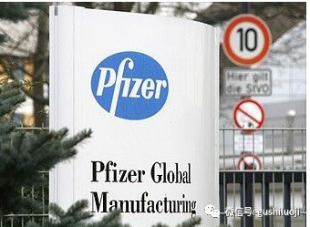

①辉瑞，总部位于美国，全球医药行业的领先者之一，产品覆盖包括化学药

物、生物制剂、疫苗、健康药物等诸多广泛而极具潜力的治疗及健康领域，同时其卓越的研发和生产能力处于全球领先地位，目前在中国销售的疫苗产品主要包括 13 价肺炎链球菌结合型疫苗等，根据知名生命科学咨询公司 Evaluate Pharma数据，2015 年辉瑞疫苗年销售额达到 64 亿美元，其中单个产品 13 价肺炎链球菌结合型疫苗就已经超过 60 亿美元；

②葛兰素史克，总部位于英国，全球医药行业的领先者之一，为世界卫生组

织确定的三大全球性疾病（疟疾、艾滋病和结核病）研制药物和疫苗的公司，目前在中国销售的疫苗产品主要包括宫颈癌疫苗、重组乙型肝炎疫苗（酿酒酵母）等；

③默沙东，总部位于美国，全球医药行业的领先者之一，凭借处方药、疫苗、

生物药品等产品，为全球 140 多个国家提供创新的医疗解决方案和服务，目前在中国销售的疫苗产品主要包括甲型肝炎灭活疫苗、23 价肺炎球菌多糖疫苗等；

④赛诺菲•巴斯德，总部位于法国，世界领先的疫苗生产企业之一，在预防

流感、肺炎和儿童疾病等领域拥有创新的疫苗产品，目前在中国销售的疫苗产品主要包括吸附无细胞百白破灭活脊髓灰质炎、b 型流感嗜血杆菌（结合）联合疫苗等。

（2）      国内疫苗市场竞争情况

我国是全球最大的人用疫苗生产国，每年批签发疫苗数量为 5-10 亿支，全

球排名第一。根据 2018 年 9 月全国疫苗行业检查结果，我国共有 45 家疫苗生产企业，国产疫苗约占全国实际接种量的 95%。我国第一类疫苗市场由国有企业主导，包括中国生物技术股份有限公司、中国医学科学院医学生物学研究所等，这类疫苗竞争小，供给充足，接种率高，市场规模较为稳定，但是利润低、发展空间小；我国第二类疫苗市场竞争较为激烈，呈现出国有企业、跨国企业和民营企业三足鼎立的竞争格局，民营企业主导程度不断增强，成大生物、康泰生物、智飞生物、沃森生物市场份额较高。部分重磅疫苗产品，如 EV71 型手足口病疫苗、百白破-Hib 四联苗、人二倍体细胞狂犬病疫苗一经投放市场，民众认可度较高，使用量也逐步上升。第二类疫苗竞争较为激烈、价格更高，但在民众健康意识的增强、国内疫苗产品研发和生产水平的提高以及相关有利政策等因素的促进下，民众对安全性更高、免疫原性更好、能预防更多疾病的优质、新型疫苗的需求日益增加，因而市场潜力更大。

***2 、市场份额***

（1）国际疫苗市场主要企业及市场份额

近年来，疫苗行业国际市场集中度极高，四大跨国公司默沙东、葛兰素史克、辉瑞和赛诺菲•巴斯德合计疫苗销售额占比维持在全球疫苗市场总额的 80%以上。根据知名生命科学咨询公司 Evaluate Pharma 数据，2017 年度，第一位葛兰素史克，疫苗类产品销售金额为 66.52 亿美元，占比 24.03%；第二位是默沙东，疫苗类产品销售金额达 65.46 亿美元，占比 23.65%；辉瑞居第三位，疫苗类产品销售金额为 60.01 亿美元，占比 21.68%；第四位是赛诺菲•巴斯德，疫苗类产品销售金额为 57.64 亿美元，占比 20.82%。报告期内，在中国狂犬病疫苗市场，四大疫苗巨头仅有葛兰素史克旗下疫苗公司 Chiron 销售鸡胚细胞狂犬病疫苗，批签发总量为 36.39 万支，2018 年度、2019 年度无批签发。

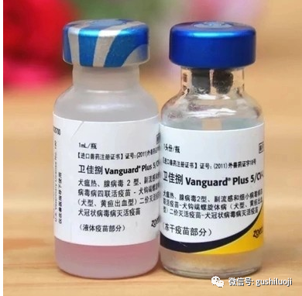

（3）      国内疫苗市场主要企业及市场份额

我国疫苗行业集中度较高，根据 2018 年 9 月全国疫苗行业检查结果，我国

生产和销售疫苗产品的企业有 45 家，包括中国生物技术股份有限公司、中国医学科学院医学生物学研究所等国有企业和智飞生物、康泰生物、沃森生物、康华生物等民营企业，外资企业如葛兰素史克、默沙东、赛诺菲•巴斯德、辉瑞等也占有一定的市场份额，其中第一类疫苗市场由国有企业主导，第二类疫苗市场竞争相对激烈，国有企业及民营企业市场份额较高。

## 不出现这些信号，请不要轻易卖掉股票

2020-07-06 20:16

从理论上讲，牛市来了，永远不要卖股票。

比如这几天，只要你卖股票，哪怕在涨停板附近卖的，我保证你不到2分钟就开始后悔：

完了，位置丢了！

这几天能赚大钱的，都是重仓持有核心股，一动不动的人。

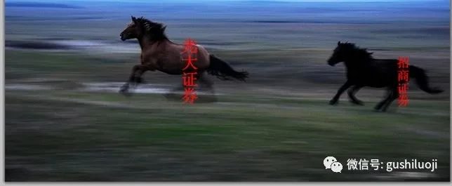

我有一个朋友，他家人买了一个好股票，害怕他给卖了，就悄悄把密码给改了，永远不让他知道。

其实这种做法，最适合这几天。

但，**股市也不可能永远这样疯，即使是牛市，也是有节奏的**。今天很多朋友发信息给我：涨的心里发慌，就怕赚的钱又给回去了，怎么办？什么时候卖股票呢？

关于这个问题，今天我来谈谈我的看法。

**（一）**

我认为，从长线上来看，如果你持有的是核心赛道的主线股票，比如东方财富，贵州茅台，中国中免，不要操心卖，只须操心怎么持股就可以了。

**（二）**

从短线上来，节奏依然重要。牛市也讲轮动，不可能一个板块一直涨到最后。2014年的券商行情，也是涨一波后归于沉寂，后来交棒给互联网金融。这一波券商行情，也会有归于平淡的时候。

但，在市场暴涨阶段，特别是在群众运动的开始阶段，预测顶部，绝对不是一个明智的选择。并不是说顶部不会到来，而是说不能有顶部思维。

那么，我们应该采取什么策略呢？

**答：预防性进攻。**

什么叫预防性进攻？

只要不出现坏的信号，就一直进攻。

那么，哪些是坏的信号：

**1、管理层调控。**

市场好的时候，管理层调控不会出问题，甚至有越调控越涨之说。但，如果短期涨幅过大，管理层再来个急刹车，就要高度小心了。

至于管理层调控的方式，可以有很多，但是最可怕的，我认为是以下几种：

（1）查资金，特别是查信贷资金流入股市和杠杆资金，查配资。这一招是2015年股灾的直接导火索。后面，只要管理层提到查资金，股市都会调整。所以，我们要高度留意这个信号，留意这种调控措施会不会重出江湖。  
（2）大面积停牌。停牌很久没有用过了，如果突然用，哪怕只停牌1-2个公司，都会传递给市场不好的信号。雄安新区炒作的时候，大面积停牌是暴跌的前奏。  
（3）让上市公司集中处减持公告，特别是同一日密集的、集中的出减持公告，说明受到暗示。  
（4）窗口指导。  
（5）官媒喊话。

炒股要听党的话，再牛的行情，再疯狂的股市，也要留意管理层的态度。上述5种调控措施，一定出现，要高度敏感。

**2、港股异动**

本轮行情 ，核心是券商。仔细观察，港股的券商其实是领着A股的券商的。我们看看港股的光大证券、招商证券，都是牵着A股的券商在走。

也就是说，本轮行情，有很大的成分是港股刺激着A股，给A股的某些股票壮胆。

正是因为如此，我们要高度留意港股的盘中异动。

一旦港股的人气股票盘中跳水，A股要警惕。

哪些港股要密切观察呢？

答：中芯国际，光大证券，招商证券，中信证券，中信建投。

**3、龙头跳水**

本来指数行情，最初的进攻理论是白酒，然后是券商，今天扩大到银行和保险，同时伴随着科技芯片。

火车跑得快，全靠车头带。

股市也是一样，本轮行情，看起来咋咋呼呼，其实也就是几个核心股票的事儿。如果这几个股票消停了，行情也就要小心了。

哪几个股票？

答：光大证券，紫光国微，王府井, 贵州茅台。

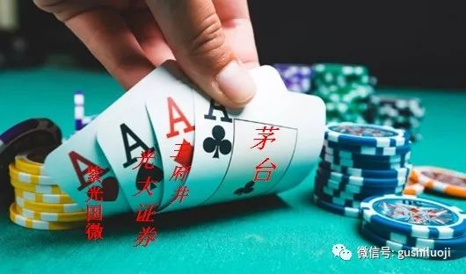

这四个股份是本轮行情的4大天王，分别代表不同路线：

茅台：代表总路线，价值与高位股。

王府井：免税与妖股路线

光大证券：金融路线

紫光国微：科技芯片路线

这四个股可以不涨，可以横盘，但是不能暴跌。只要这四个股中的某一个开始暴跌，就要小心了。如果这四个股票的2个出现大阴线，短线就进入大震荡期。

如果这四个股都稳健，放心干你想干的任何股票。

这四个股，是四大天王，也是四大金刚，更是四大护法，它们在，就不要卖股票。

上述三个信号：管理层调控、港股异动、四大龙头跳水，只要不出现，就不应该卖股票。如果出现任何一个，就要高度小心。

这三个信号组成了一个“预防性进攻”系统。

之所以说是预防性的，是因为A股已经大涨好几天，必须有预防的心，任何时候，都不能放纵自己的风险意识。

之所以说是进攻，是因为目前的牛市预期很强烈，涨到哪里谁都不知道，必须要有牛市心态，要敢于在信号良好的情况下进攻！

**（三）**

最难得是量，大盘的量起来了，市场就活了。即使大盘和个股出现短期剧烈波动，依然不影响未来1个月是一个很好的赚钱效应。

目前，对于我们来说不是想着什么时候卖股，而是想着，如果出现调整，我们应该买什么股。

如果不调整呢？

那就一直持股呗。

持什么股？

龙头！各个行业的龙头。

因为只有龙头，才能积极享受超级溢价。

哪里有龙头，哪里就有真善美。

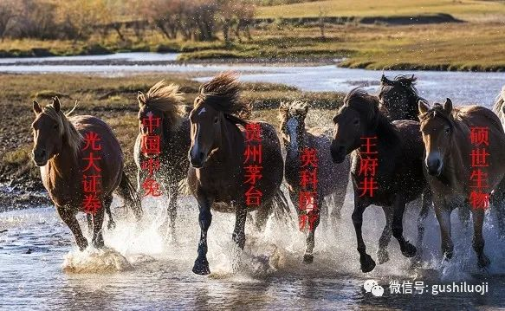

注：券商是牛市的标配，最近券商大火，让很多人兴奋难耐，牛市预期来了。前段时间因为和一些顶级高手内部切磋，忙点不可开交，没有那么快更新公众号。

这几天市场火了，很多朋友也发信息给我，希望能召开个龙头顶级论坛，这个事情请容我想一想，如果有时间，可以考虑。

不过，我觉得当务之急是趁着大盘放量，人气高涨，牛股辈出，多交易，把握住这一轮大的机会。

这段时间我本人的交易比较满意，几个核心股都最到了，从白酒到券商到银行，再到科技，都在核心股里面。特别是做到了酒鬼酒、新力金融、光大证券、招商证券、中泰证券、青农商行、紫光国微、王府井。上周在小圈子是开个腾讯视频会议，也分享了一些思路。

不过，哲学和理念，其实已经写在《龙头信仰》和《香象渡河》这两本书里面，那就是：

**拥抱第一性，拥抱龙头，拥抱真善美！**

## 接着奏乐，接着舞

2020-07-09 07:35

我在前一篇微信公众号明确写明，要特别留意证监会查配资，看看下面截图：

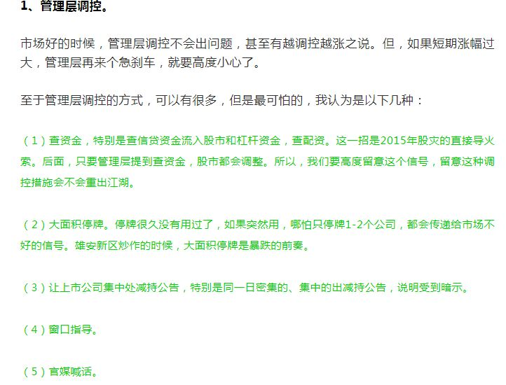

话音没落，昨天就看到了证监会关于配资的新闻

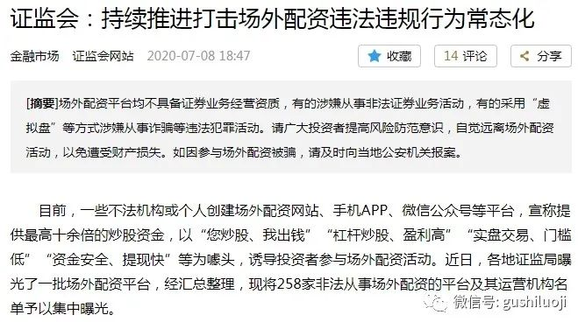

怎么办？怎么看？

我的观点如下：

1、证监会查配资，是本轮行情以来，管理层第一次暗示行情不能太快。所以，我认为这个新闻对情绪有很大的影响，今天股市应该会有一次比较大的震荡。

2、但，管理层任何部门都没有出来表态说股价太高，相反，几乎很多官媒都表达了股市与中国抗疫成功，股市与经济的正向观点。也就是说，管理层对于配资的新闻，顶多是咳嗽一声，并不是大声棒喝。所以，整个基调没有到风声鹤唳的时候。

3、如果股价太高，大盘太高，泡沫太大，任何管理层的调控，都容易引起踩踏，但如果股价不是太高，大盘也没有太高，调控一下反而更有利于股市上涨。

4、平心而论，我接触到的游资也好，机构也好，目前这个阶段用配资的真的不多，甚至很多人还踏空这轮行情呢。即使真的打击配资，对资金面影响也不算太大。

6、但，毕竟会影响情绪，对一些纯粹的杂毛，会有影响。如果今天大盘出现剧烈震荡，在震荡的低点，是调仓换股的好时机，此时此刻，应该把杂毛仓位统统卖光，等到下调的低点，换成核心品种。

我心中的核心品种有（记住，此处不是推荐股票， 仅仅是列举我认为的好公司，大家投资时，请独立思考）：

华大基因

东方财富

金山办公

贵州茅台

片仔癀

宁德时代

王府井

沃森生物

康华生物

但是，**再好的股票，再好的牛市，也要注意节奏。只有能踩准节奏，才能奏出优美的舞曲**。

无论如何，一轮至少800点的大行情向我们呼啸而来，我们前进的过程中，要看远一点，不要为了前进途中的小插曲，影响对整个行情的配置。

如果从未来1-3个月来，我认为对待目前市场的态度应该是：

接着奏乐，接着舞！

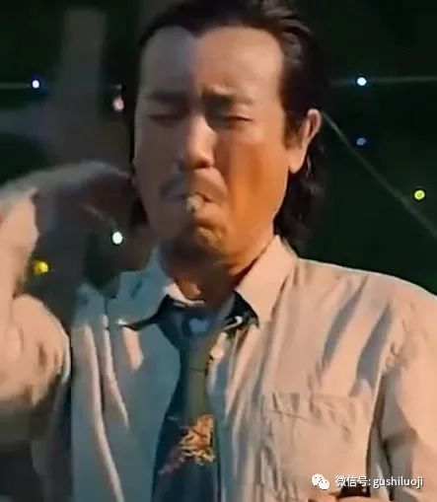

## 唯有龙头才能对得起牛市！

原创 彭道富 [股市的逻辑](javascript:void(0);) 2020-07-10 07:30

最近的市场，虽然绝大多数人都赚钱，但也是几家欢乐几家愁。

愁的人不是没有赚到钱，而是没有在龙头上赚钱。

龙头战法深入人心，龙头股更是风华绝代，光大证券、王府井、振德医疗、中航沈飞，个个光彩照人、妖风弥漫，就连茅台也慢慢沾上一股妖气。

在这种行情下，唯有龙头能对得起它。

为了贯彻这一思想，我建议：

1、你的自选股里，应该只放龙头，谁给买点买谁。凡是非龙头，放在备选栏，放在次要栏。

2、早盘前30分钟，只看几个龙头的走势，非龙头瞅都别瞅。如果非要看龙头，等半小时过去再说。

3、强制自己只与龙头发生关系。

4、有总龙头，就不要做分龙头。

5、有连板的龙头，就不要做反包的龙头。

6、有主升的龙头，就不要做反抽的龙头。

7、有主线的龙头，就不要做支线的龙头。

8、有明牌的龙头，就不要去挖什么暗线的龙头。

9、有市场选出的龙头，就不要做自己选的龙头。

上述九条，也称之为龙头九则，是我做龙头的《龙头宪法》，属于心法范畴，分享给大家。

懂的人，自然知道其无上之价值，希望珍惜之！

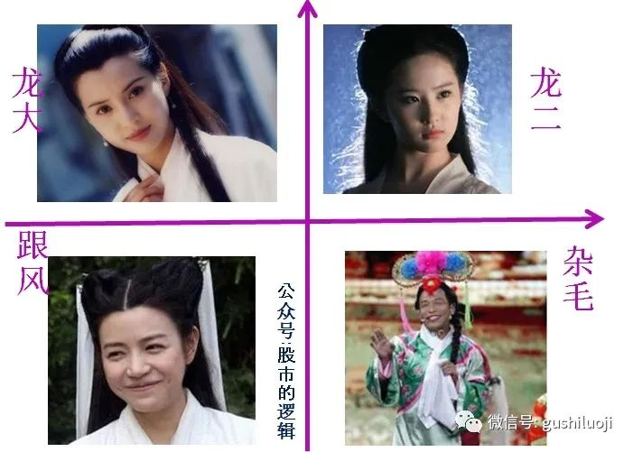

注：本文拈花成佛，著有股市三部曲：《龙头信仰》《股市极客思考录》《香象渡河》。

最近的行情，再次证明龙头战法的伟大魅力。本公众号致力于宣传龙头战法已经有5个年头，在这五个年头，经历过多次不被人理解。

记得有一次，我在一个群里推荐星期六，差点被人踢出群，理由就是涨那么高还推荐，其实也才涨几个板而已。

还有几次，我在几个大佬群里推荐口罩股差点被人踢出群，理由是不要发国难财，结果两个星期后那个群里几乎人人都去买口罩股。

好在历史是往前发展的。随着注册制的登场，随着科创板的壮大，随着整个股票数量的增加，选股逐渐成为第一要务，技术指标和各种眼花缭乱的术的重要性逐渐下降。

而龙头战法天然就是解决怎么选股问题的。股票数量越多，注册制越发展，越离不开龙头思维，越需要用龙头的眼光去选股。

其实，如果你真是做龙头的，3700多只股票当中，你只与几个龙头股有关，与其他大多数股票都没有关系。

也只有那几个龙头，才配得上这轮牛市。

## 利好：到底是火上浇油，还是见光就死

 2020-07-15 14:57

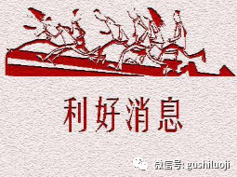

利好，比如：

业绩预增

重组通过

拿到牌照

签署合同

等等。

有的会让股价暴涨，是一个股飙升的助推剂，类似火上浇油。

而有的则让股股价不涨反跌，成了见光死。

比如：华大基因7月13号晚上出业绩公告，业绩预增6-7倍，结果股价第二天跌停。见下图：

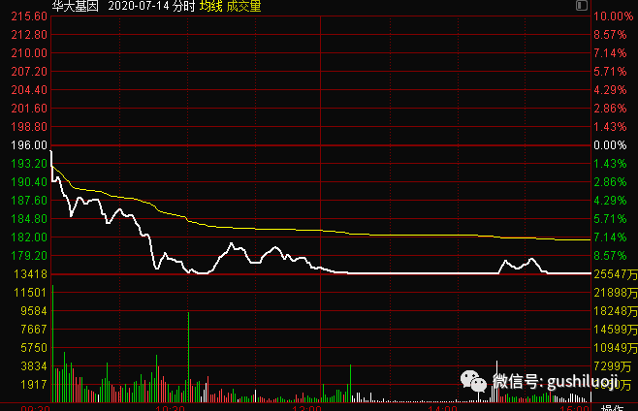

同样的例子还鉴于宝莱特。

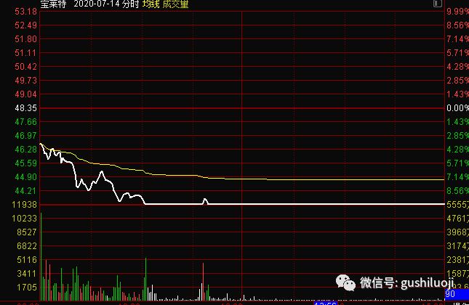

更直接的例子是今天的高德红外：

高德红外(002414):上修业绩预告 上半年净利预增220%-260%  
　　证券时报e公司讯，高德红外(002414)7月14日晚间向上修正业绩预告，预计今年上半年净利润为4.78亿元-5.38亿元，同比增长220%-260%。公司此前预计上半年净利同比增长80%-110%。报告期内，公司红外焦平面探测器、政府装备类产品、国内及海外民品销售规模增长明显。

结果股价怎么样，大家看看几天内的走势：

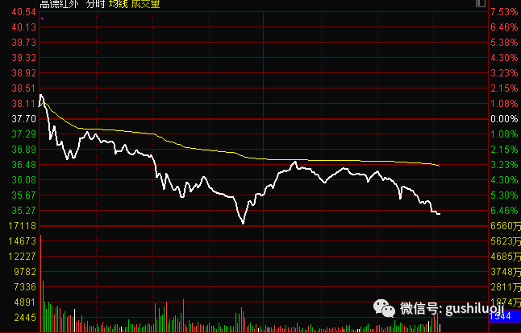

更更直接的例子是第一创业，昨天晚上，第一创业出公告：  
公司动态：第一创业(002797):上半年净利同比预增90%-110%  
　　证券时报e公司讯，第一创业(002797)7月14日晚间公告，预计上半年净利润为3.97亿元-4.39亿元，同比增长90%-110%。公司证券经纪及信用业务、投资与交易业务等收入同比实现增长。

结果其走势图如下：

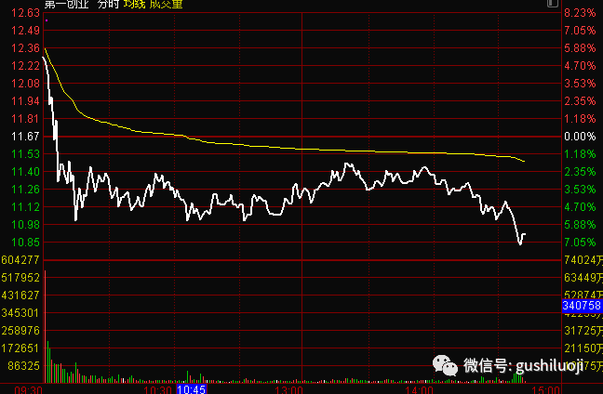

与此相反的是，振德医疗，公告业绩之后，股价暴涨。

公司动态：振德医疗(603301):防疫用品销量大增 上半年净利润预增超9.25亿元  
　　证券时报e公司讯，振德医疗(603301)7月7日晚披露业绩预告，公司预计2020年上半年度实现净利润与上年同期相比增加9.25亿元到9.55亿元；公司上年同期净利润6010.50万元。受疫情影响，公司防疫类防护用品（主要为口罩、防护服、隔离衣产品）销售大幅度增加，2020年上半年防疫类防护用品实现销售26亿元到27.20亿元，较上年同期增加25.66亿元到26.86亿元。

结果第二天，股价连续暴涨N天，见下图

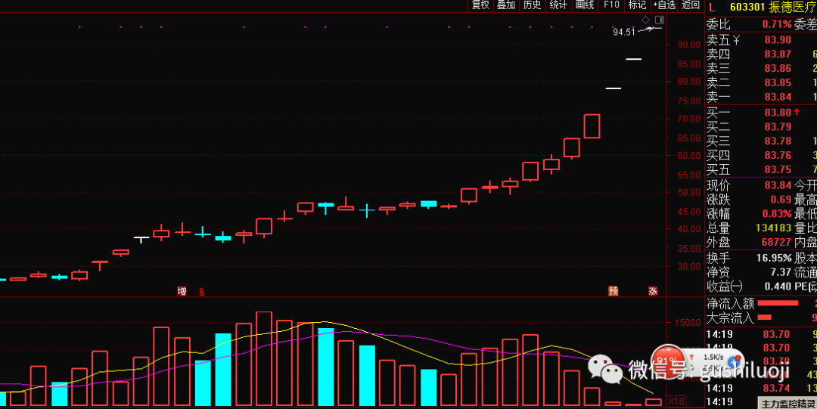

最典型的还不是振德医疗，而是王府井。

王府井(600859):公司获免税品经营资质 可经营免税品零售业务  
　　中证网讯（记者 刘杨）王府井6月9日晚间公告称，公司收到控股股东转发的《财政部关于王府井集团股份有限公司免税品经营资质问题的通知》，授予公司免税品经营资质，允许公司经营免税品零售业务。

结果王府井在第二天开开始，掀起一轮更分更为疯狂的暴涨，见下图：

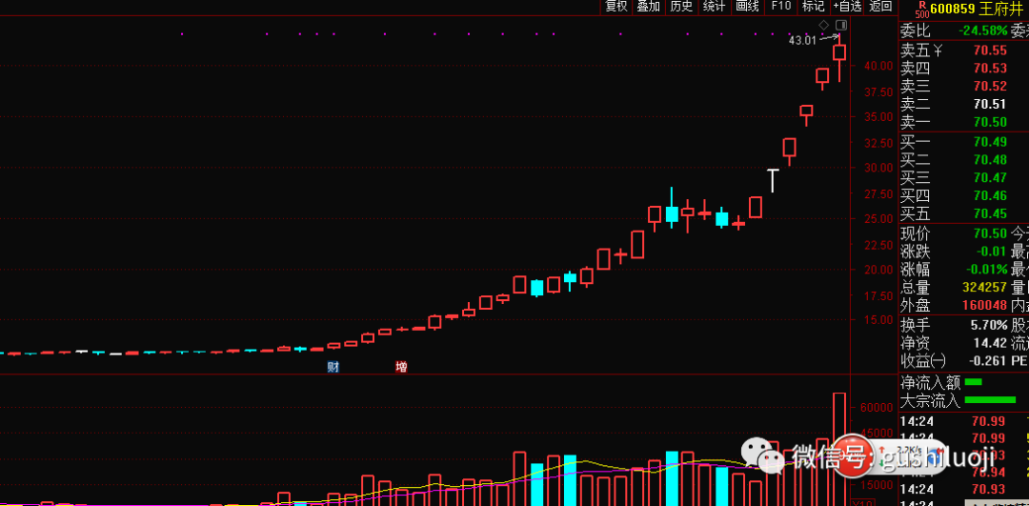

那么问题来了：同样是利好，为什么有的股票趁着利好，股价迅速暴涨，利好等于火上浇油。而有的利好来临，股价却见光死？

或者说，利好，到底是上涨的催化剂，还是见光死的助推器？

这个问题我是这样思考的，希望我的思考能够对大家有启发。注意了，这个问题真的是干货：

思考这个问题，其实有好几个角度，我不能能面面俱到，只选择关键的的。我认为关键因素：

1、**利好的超预期性**。并不是所有的利好，都超预期。有的利好，比如业绩预增，虽然是利好，但是这个利好在大家的想象之内，完全没有超预期，此时的利好虽然是好消息，但是恰恰是迷惑散户的工具，主力会接着这个利好出货。

一般而言，散户没有能力阅读研究报告，对“预期”都没有办法了解，何况“超预期”呢，主力就是用这一点反向折腾散户。

2、**对利好有争议**。超预期与否，不但在主力和散户之间有差异，其实在主力之间，在机构之间也有差异。同样一个利好，不同的机构看法不同，有的机构认为是超预期，有的机构觉得不超预期。

3、**周期**。如果股价在上升周期，或者大盘在上升周期，或者该板块在上升周期，任何利好，都会成为股价上涨的助推器，利好会火上浇油，比如振德医疗就是赶到大盘疯狂的那段。如果周期在下降，利好反而成了股价暴跌的助推器，大家会用利好出货。注意，这里的周期并非是指大盘的趋势，而是某个板块最近的起伏和腾挪。

4、股价状态和结构：一只股票，在某一波浪的起点，利好容易成为该以波浪起点的助推器，如果处于波浪顶点，股价则容易见光死。

当然，以上四点不能全部说明这些，但是明白了以上四点，至少可以让我们少出错。

还有一种就是预期性利好消息，比如中芯国际的上市，大家预期到它会上市，围绕它会有炒作，比如沪硅产业就是典型的围绕它炒作，但一旦中芯国际上市了，这类的股票就要小心。

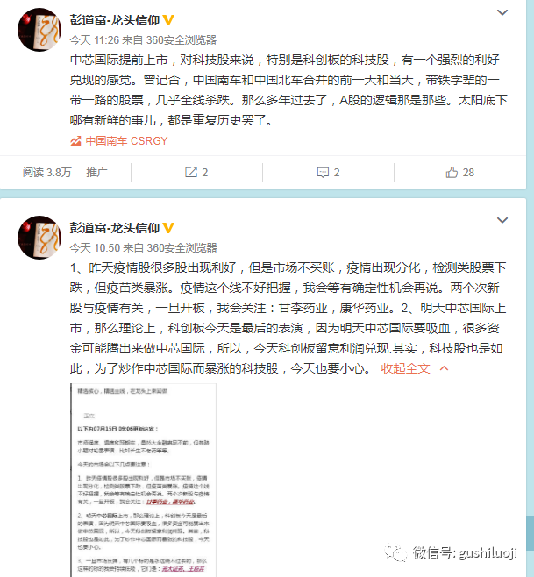

（注：这个是我的微博，偶尔会在微博上实时更新下我对一些问题的看法）

注:其实本文今天盘中就写好，不过现在快收盘才发，我看着第一次创业跌停，沪硅产业跌停，真是的。特别是沪硅产业，预期性利好出尽。

## 龙头是如何从领涨变为领跌的？

2020-07-18 13:44

*注：总结过去，是为了更好的面对未来。所有的错误，最好都不要犯第二次。本文对龙头股一些规律的总结和反思，是深入到表象背后，尽量挖掘到骨髓，找到共性和本质原因。希望本文的思考，对你有启迪。*

龙头的核心属性是领涨，领涨是龙头的DNA。

这个属性，很多人都懂。但，龙头在某种情况下还有领跌的一面，很多人就陌生了，或者不愿意接受了。

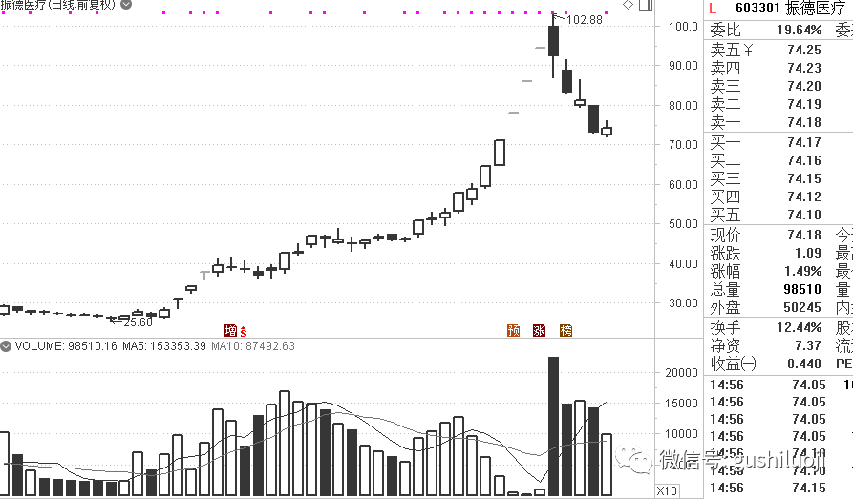

龙头股有时候，其领涨和领跌仅仅一线之隔，让人防不胜防。昨天还领涨，今天就有可能领跌。

那么，龙头股具体在什么情况下领跌呢？

**其一，恰好赶到市场退潮的时候，**龙头容易被当成出头鸟来打，一旦下跌，往往又比大盘跌得还快，成为领跌品种，佛变成魔。甚至，有时候两市的暴跌也是由于龙头的暴跌引起的。也就是说，龙头从人人追捧变成了人人远离。

所谓的领跌，就是它跌得比别人快，跌得持久，且，别人看到它跌，更加恐慌的加入下跌大军，更有甚者，它还会把大盘也踹下来。

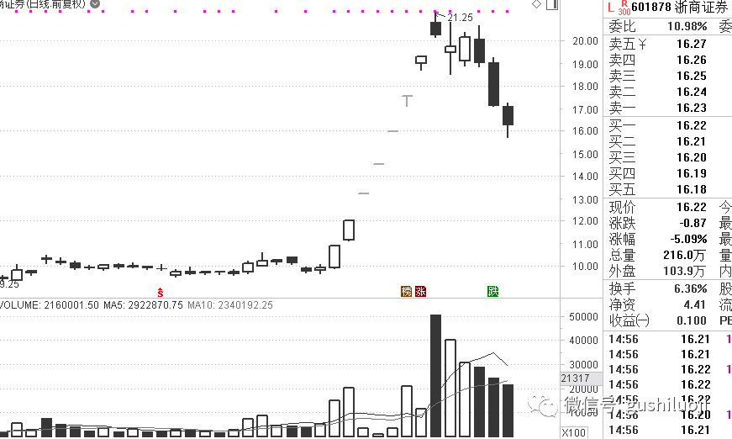

当然，并不是所有的龙头股都有领跌的一面，领跌只在部分龙头股身上会出现，或者龙头股在某种情况下出现领跌。我们现在正在讨论的，就是容易出现领跌的那些情况。识别领跌的特征并防范自己手中的品种别出现在领跌的情况下，是龙头风控的重头戏。很多人说，我能买对龙头，也能拿住龙头，但就是防止不了龙头回撤。这恰恰说明，缺乏对龙头领跌一面的认知以及防范，是多么伤人。

**其二，板块退潮，个股裸泳的时候。龙头需要具有板块性**，没有板块性，你当什么龙呀？光杆司令还差不多。你见过哪个老大不是前呼后拥的？龙头的领涨，就是暗含着龙头能够带领一个板块或者大盘整体上扬。而，如果板块不跟风，没有板块协同效应，那么龙头一旦发现自己在“裸泳”，可能反手进入领跌行列。

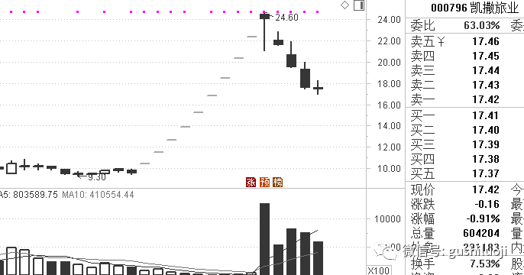

**其三，题材逻辑被证伪时**

当逻辑没有被证实，或者突然证伪时，龙头也会由暴涨转为暴跌。所谓的逻辑就是，龙头因何而涨？因为业绩预增？还是因为新产品新技术？还是因为某个事件甚至某个概念？如果这个“因”突然没有了，被证伪了，那么股价就会由暴涨转为暴跌，这种风险不可不防。

所以，我们参与龙头股炒作时，一定要注意炒作因不要太“硬”，太硬容易被证伪；要炒那种比较朦胧的因。另外，就是要高度留意上市公司的公告信息，一旦出现逻辑被证伪的迹象，必须抢先第一时间出货。

**其四，遇到龙头杀时**

什么叫龙头杀？就是一个龙头在高位的时候，如果突然遇到另外一个崭新的且级别更大更刺激的题材所带来的新龙头时，新龙头就会把市场的人气和资金吸引过来，此时原本的龙头就要注意暴跌风险。

黄巢有首诗是这样写的：

待到秋来九月八，我花开后百花杀。  
冲天香阵透长安，满城尽带黄金甲。

龙头杀的逻辑跟这首诗类似，**新的龙头产生时，市场喜新厌旧，旧龙头有立即奔溃的风险**，应该做好撤离的准备。如果再抱着强者恒强的想法抱住明日黄花的话，可能要品尝领跌的滋味。

这种逻辑非常容易理解，市场上活跃的资金就是那么多，一旦市场发现一个新的更大的热点，就会奔逐而去，没有谁还在旧热点上玩，无论旧热点上的龙二还是龙大，都面临资金抽离风险。比如，雄安新区规划方案一出，所有的资金都聚焦在雄安上，没有谁再理会昨天谁是龙头，更遑论上周谁是龙头。

**一旦新龙头产生，他就具有强大的吸虹效应，资金会蜂拥奔向它以及它所代表的板块，旧有龙头就出现真空。这种龙头杀，会让旧龙头产生龙头杀风险**。这种逻辑，任你技术分析水平再高，也提前看不出来，只能从龙头的逻辑去领会。

**其五，遇到强烈监管时。**

罗杰斯说过，市场过热时，往往不理会政府的调控，但是，如果政府反复调控就要小心了。2017年区块链就遇到这一幕。彼时，自媒体上关于区块链的讨论如火如荼，而知名某投资人的微信截图又被广为传播，区块链个股跟风炒作，但是政府强制打压这种概念炒作，最后区块链个股由暴涨转为暴跌。

这个规律有时候没有那么强，管理层的强制监管，有时候也不能让龙头股领跌，甚至有越监管越涨的现象。但，凡是遇到管理层的强制监管，我们必须高度警惕领涨变领跌的风险。万一风险来临呢？此时盘口知识可以帮上我们大忙。

 监管让暴涨变暴跌最典型的例子就是雄安股票，当时政府三令五申，反复停牌，甚至集体停牌来限制股价炒作，后来终于让雄安概念股由暴涨变成暴跌。

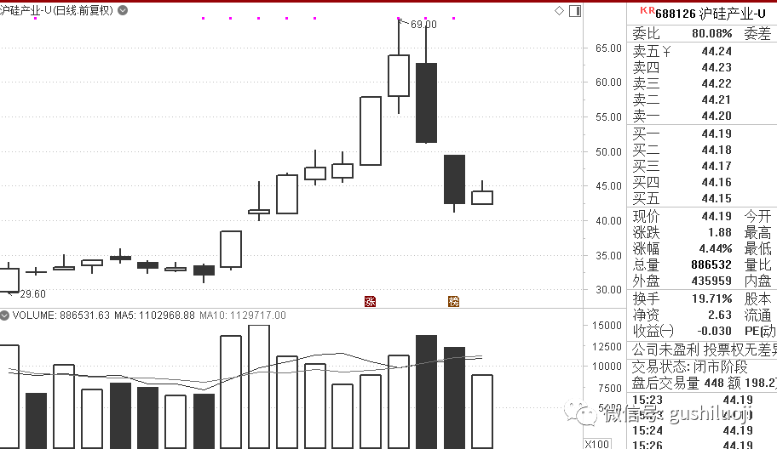

综上，龙头有领涨的一面，也有领跌的一面。但，对于大多数人来说，**领涨的一面容易记住，领跌的一面不容易记住**。为什么？其一，领涨的一面过于突出和耀眼，容易在人的大脑中留下巨大的记忆权比；其二，领跌的一面不是普遍规律，这个需要详细说一下。

领跌有两个意思，一个是跌幅特别巨大，一泻千里，在两市跌幅榜上名列前茅，还有一个就是它的下跌传会染给大盘或者同板块，让别人也跟着跌。

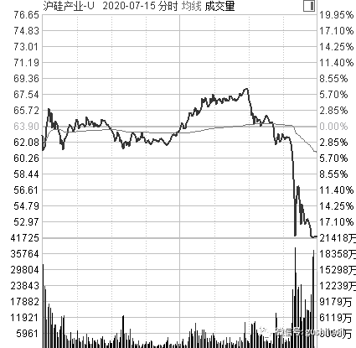

**领跌是龙头的风险，但它不是龙头的必然性风险**。有的龙头暴涨后就不领跌，往往是选择横盘，然后接着上涨，或者缓缓调整；只有部分龙头股，或者在某种特殊情况下，------比如我们上述讨论的情况下，才出现领跌。至于哪些类型的龙头领涨后会接着横盘上涨，甚至领涨后会休息一下继续领涨，哪类的股票领涨后会反手进入领跌，我们暂且不论。在这里我们重点考虑领跌的那一面。那为什么把领跌纳入风险呢？因为既然讲风控，就要考虑最坏情况。我们说龙头领跌风险就是要考虑龙头衰竭后，突然向反方向运动。

因为龙头领跌现象不是它的必然现象和普遍规律，加之龙头领涨现象更耀眼，所以在很多人印象里，龙头都是凤舞九天，都是领涨和暴利的善茬。事实上，这是认识的误区。我们必须时时刻刻提防龙头领跌的风险。

很多人在龙头股上大起大落，大赚大赔，就是没有意识到，龙头同时具有领跌属性，只是这种属性不发作则已，一发作就吞噬天地，山崩地裂。

注：本文的思想，我曾在7月6号的公众号文章中贯穿过，原文：**《**[**不出现这些信号，请不要轻易卖掉股票**](http://mp.weixin.qq.com/s?__biz=MzA3NTI4NjIxMg==&mid=2652069459&idx=1&sn=d56ecafff0f02975edbe482143d8a445&chksm=84952df8b3e2a4ee4035117e4e07ce70b70f6d2e4c8542353ae1b22c7b146355d02602b9760e&scene=21#wechat_redirect)**》**

曾经写过，有些信号一旦出现，要高度小心，这些信号是：

（1）查资金，特别是查信贷资金流入股市和杠杆资金，查配资。这一招是2015年股灾的直接导火索。后面，只要管理层提到查资金，股市都会调整。所以，我们要高度留意这个信号，留意这种调控措施会不会重出江湖。  
（2）大面积停牌。停牌很久没有用过了，如果突然用，哪怕只停牌1-2个公司，都会传递给市场不好的信号。雄安新区炒作的时候，大面积停牌是暴跌的前奏。  
（3）让上市公司集中处减持公告，特别是同一日密集的、集中的出减持公告，说明受到暗示。  
（4）窗口指导。  
（5）官媒喊话。

上面这些信号，在过去一周，大家应该见识过。某些部门查配资，减持公告集中出现，官媒抨击茅台，等等。当然，里面的 东西我们没有特别重视，是因为我们的牛市幻想太急切。

不过，过去所有发生的，未来还会发生。

希望这篇文章对我们未来的风控敏锐性，有质的帮助。

谢谢！

## 旗帜鲜明地反对“延长A股交易时间”

2020-07-20 19:26

近期，有专家和媒体建议，延长A股交易时间。理由是，海外的交易时间都比我们长，我们时间太短。

对这种建议，我强烈反对。

理由如下：

1、提出延长股市交易时间的理由太过荒诞：与国际接轨，国际上的主要国家的交易时间都很长，我们也应该延长。

这个是典型的只看形式不看本质。我们最应该与国际接轨的是保护投资者，惩罚上市公司造假，打击内幕交易。

某些专家对这种最应该接轨的视而不见，大谈最表层的交易时间，这是典型的避重就轻。

海外交易时间长，有诸多原因，也有诸多情况。比如，海外任何一个国家的股市投机性和赌性都没有A股严重，而且它们是T+0，没有涨跌幅限制，垃圾公司有严格的退市制度，这种情况下，它们交易时间长，不会助涨投机和黑天鹅。

而A股市t+1, 10%涨跌幅度，更关键的是赌性严重，投机最猛，这个市场延长交易时间，会出现什么，难道专家自己不清楚吗？

关于延长交易时间方还有一个证据：海外国家延长交易时间后，效果显著，原文有一个例证如下：

韩国为了增强与中国等其他亚洲国家股市的联动，先是在2000年取消了“午休制”，自2016年8月1日起，又将交易时间由09：00-15：00延长为09：00-15：30，将交易时长增加至6.5小时。此后，韩国股市的流动性也得到了显著增长。

我只能说得出这个结论太过草率，包括韩国在内的很多国家股市效率和流动性增强的根本原因不是时间延长，而是它们不遗余力的保护投资者，打击内幕交易，让优质公司上来，淘汰垃圾公司，特别是严惩造假和欺诈，扩大金融开放。

而专家居然说是因为延长交易时间，这是典型的错误归因。为了自己的观点强词夺理。

2、一个政策的出台，不能仅仅是为了与谁接轨，更不是为了形式，而是为了满足本质需要。

请问，A股的交易时间不能满足交易需要吗？产生拥堵了吗？让投资者觉得时间不够吗?

非也。

我相信，如果是真正的在A股交易的人，会觉得4个小时很充分。而且，绝大部分人，其实用不了这么多时间。谁在4个小时来回交易了？本来就是一个T+1的市场，买了就不能再卖了，其实很多时间都在思考和观察，根本不是在交易。

A股的本质是什么？无论你承认不承认，就是为了某些融资服务的需要，为了扩大融资。那么请问，这4个小时交易时间满足不了这个本质的需要吗？

3、如果是价值投资者，根本不需要延长交易时间。价值投资者本来就很少交易，更多的时候是在思考和观察。监管层不是倡导价值投资吗，而这个倡导与延长交易时间没有半毛钱的关系。

4、如果是短线投机客，也不用延长交易时间。我认识的大多数短线选手，都是上午1个小时就结束战斗，有的甚至半个小时，十几分钟就交易完了。收盘前顶多再做下尾盘。很多中间时段其实是没有交易，因为A股是T+1，再长的交易时段也无法来回折腾。

5、投资最宝贵的是思考、调研和阅读，交易时间越长，越影响上述时间。理性的市场，需要理性的人，如果大多数时间都在交易，都在盯盘，哪里有时间调研和思考，哪有时间理性？延长交易时间是助涨理性呢？还是助涨投机？

6、最反对的理由是，只要交易时间延长，无论你是否交易，作为一个职业投资者，你都会盯盘。如果把交易时间延长到8-9个小时，我相信，中国的颈椎病、肩周炎、近视、心脑血管疾病等等，会大大增长。

延长交易时间害所有的交易员呀。

7、总之，我反对的理由如果用一句话来表达，那就是：4个小时能完成的事情，为什么非要搞到7-9个小时？

另外，我觉得交易时间不但不能延长，反而应该缩短，上午1个小时，下午1个小时，得了！

交易完该干嘛干嘛，折腾个啥。

## 好公司不等于好股票

2020-07-24 14:24

随着圈子扩大，接触的公募和民间大佬越来越多，接触的企业家也越来越多，大家谈起股票来，大多有一个逻辑：

这个公司很好，放心买吧。

其实，我觉得这是也是一个很大的误区。

其原因有如下：

1、好公司，其实是从实业角度来定义的，通常是说这个公司在产业中的地位以及竞争力。但好的股票要从资本市场来定义，那就是投资回报比以及弹性。

如果一个公司很好，但是它的弹性没有了，比如太大，或者发展空间到极点了，那么它就不是一个好的股票。

2、投资的本质一定要看安全边际，即市场价格和估值价格之间的差距，有的公司是很好，但是估值很高，泡沫很严重，那么它就不是一个好的股票。这种情况在今天的科创板非常常见。

3、市场有周期，大盘有牛熊。投资最害怕的是在市场顶端，牛市末期迷念价值，不讲周期轮回。君不见，茅台曾经高位套人很多年，何况普通的股票？

今天为什么讲这么一段话，是因为最近发生很多事情，让我不得不说。

比如，有一次，在杭州的一场局上，有个朋友说：

中芯国际只要上市，无论什么价格，我一定会在开盘的集合竞价买入。

我问对方理由，对方说：这是一个伟大的公司，云云。

我一听，只能笑而不答。

无独有偶，有次在上海，有个仁兄也说，寒武纪在我的定义里，只有买入没有卖出，无论什么价格。

我问问什么，答案依然是这个公司很性感，很伟大。

还有很多类似的情景。说者不乏是资深投资人，业内高手。

我就很纳闷，投资本来是一看标的，二看价格，为什么很多人只看标的，不看价格呢？

公司再好，我们也要看看怎么个估值吧？

即：好公司并不一定就是好的股票。

知否，知否？

## 龙头什么时候见顶？

2020-08-04 14:42

树是涨不到天上去的。

股票也是如此。

但总有人觉得，龙头信仰就是无脑怼龙头。这种想法是很害人的，它会把龙头战法带到沟里去。

非龙头正法。

龙头接近顶部的时候，无论如何是不能去买的。因为此时此刻，资金想到的是兑现。

那么，什么时候是龙头的顶部呢？或者说，龙头什么时间见顶呢？

通常，我用以下方法来判定：

**1、高位巨阴**

高位就是相对比较高，俗称高标，如果日K线出现巨大阴线且放出巨大阴量，我就认为开始铸顶了，就小心它了。

当然，这一条也不绝对，可能还有反包的可能。但，我认为一个股票进入高位反包阶段，本来就说明它弱了。如果它强，应该打明牌，而不是打反包牌。龙头应该在低位反包，不应该在高位反包。

**2、高位跟风阵亡**

龙头走到高位，发现**跟风小弟没有了，就是孤零零的一个光杆司令**，这种情况我也会小心，这说明板块效应全无，或者说领涨性没有了。如果有，小弟怎么不跟着你涨呢？

**3、高位周期退潮**

也许龙头不想出货，也许龙头没有见顶的迹象，但是当它进入高位的时候，**市场周期出现急剧退潮**，只要表现为核按钮增多，跌停板增多，明星股纷纷跳水。

如果出现这些情况，我认为龙头也会见顶。所谓独木难支是也！

**4、管理层密集监管**

管理层经常会对高位股进行监管和调控，一开始大家可能当成耳旁风，甚至出现越调控越涨的怪现象。

但，如果管理层一而再、再而三的调控，就要小心了。

没有一个牛股是管理层调控不住的，关键是看管理层有没有动真格的。

管理层的调控方法很多，主要有：

重点监管

问询函

窗口指导

异常监控

查配资

点名批评

媒体喊话

等等。

管理层偶尔，或者第一次调控也许没有问题，但是如果证监会密集调控，反复调控，就要小心了。

比如，昨天管理层对妖股进行监控，好像没有问题。今天早上，管理层对西藏药业定点打击，西藏药业今天就乖了，刚才我瞅一眼，这厮好像已经躺在跌停板上了。

当然，判断顶部的方法还很多，但是上述四个，是我最在乎的。这都是血淋淋的教训和经验。

希望我分享的这些内容，能给你带领警惕和智慧。

谢谢！

## 破执：你怕盘子大吗？

原创 彭道富 [股市的逻辑](javascript:void(0);) 2020-08-05 14:55

昨天晚上，跟一个朋友聊天，问道：

如果明天要做反包，或者低吸核按钮，你会做哪一个？

对方说了好几个股票，唯独没有说君正集团。于是我追问到：

为什么不低吸君正集团？

对方说：

我低吸个鬼，那么大的盘子，我才不去低吸它，把它拉起来得多少钱？

原来，是怕盘子大。

很多朋友都有这个看法：盘子大的股票，不好做。或者说，盘子大的，拉不动。

曾经有一个顶级的大V，5月14号对省广集团也发表过相同的看法，大致意思是：明天谁都可能反包，就是省广反包不了。因为盘子太大，反包需要很多钱。

其实，这种观点是一个误区，具体说来如下：

1、无论反包还是主升浪，核心在于逻辑，而不在于盘子大小。用盘子大小来约束自己的逻辑，说明其对股市的认知不够究竟，偏于相。

2、可以反过来想，也许盘子大是优点，因为现在游资体量很大，均不见溧阳路动辄十几个亿出现在龙虎榜，赵老哥也是动辄很多个亿，这些资金就喜欢盘子大，如果盘子小，反而不适合。像君正集团这样的，本来就是孙赵喜欢的品种。

3、从现实来看，大盘股疯起来，更可怕，比如中国中免，紫光国微，光大证券，沪硅产业，等等。只要人气到，大小都不是问题。

有人可能会说：那你是喜欢大盘股不喜欢小盘的了？

非也。

我的喜欢与大盘小盘无关，谁的逻辑硬，谁的人气足，我喜欢谁。

一句话：对股票的认知达到究竟之后，应该不执着于表象。

这就是破执。

-------------------------------------------------------------------------------------------------------

另，本文增加一点对股票新的感悟：

其实，我们看股票，有两个角度：  
1、自己给出答案，就是自己按照自己的标准，价值观，信息研究，选出股票。  
2、市场给出答案。就是市场按照它的喜好和价值观，给出答案。不同投资风格，在二者之间盘旋和妥协的度不一样。  
我本人更认可市场的选择，就是市场给的答案。按照市场给的答案做有几个好处：  
1、没有意淫，一切以客观为标准。2、不需勾兑和内幕消息，不需要四处打探信息，只要解读市场信息。  
3、盈亏的最终结果，市场是最终裁判。  
  
市场给的答案也有缺点：  
1、略微的滞后性，市场告诉你的时候，往往股价已经有点高，此时此刻就需要你判断市场的级别和性质。  
2、杀伐果断，对人性要求高，不要对股票有感情，对错市场说了算，市场给出答案后，必须立即无条件执行市场的选择。  
从龙头战法的角度，股权龙头往往更在乎自己给的答案，需要守候。黑马龙头更在乎市场给的答案，市场选择谁是龙头，就跟随谁。

## 破执：你怕股价高吗？

原创 彭道富 [股市的逻辑](javascript:void(0);) 2020-08-06 14:34

股价高就是每股单价高，也叫高价股。最典型的就是贵州茅台，1600多一股。

与之相对应的就是低价股，比如每股2块、3块多的股票。

不知道何时起，A股流行低价股崇拜，记得在有些圈子里，大家可以荐股但有一个不成文的要求：股价不要超过30块钱。那个意思就是说，30块钱以上的股票股价太高了，有让别人当接盘侠的嫌疑。

以前我也有这种思想。在《股市极客思考录》里，我也写到，低价股更容易成为龙头。

后来随着认识的加深，我发现这个是一个误区，或者说是一种偏见，必须破执之：

**1、最铁证如山的理由是现实**

疫苗股起来的时候，我的很多朋友都带着一个执念，说价格便宜的优先，结果疫苗股涨幅最疯狂的却是价格最贵的西藏药业。

我们排序下，按照今天的价格

西藏药业145

智飞生物162

沃森生物83

复星医药73

万泰生物147

华兰生物65

康华生物807

以上是几个核心疫苗股的价格，涨幅最妖的西藏药业是高价股，涨幅次妖的更是高价股康华生物，万泰生物也是价格贵得吓人，而其中价格最低的华兰生物，反而是涨幅最小的。

科技股也是如此，紫光国微是这一轮科技股比较妖的，它的股价目前是145.

上一轮科技股最猛的是卓胜微和诚迈科技，股价疯狂的时候都是300-500元。都是名副其实的高价股。

再看看前段时间最猛的免税概念股，其中的核心是中国中免和王府井,前者是200多一股，后者是60--70一股，也都是高价股。

再看看前段时间最疯狂的证券股，涨幅最疯狂的是光大证券，它的股价在所有券商股股价的排序是第5位，后面还有42个证券股股价比它低，反而它是涨的最好的 ，那些所谓的低价证券股都不如它。

白酒股就更不用举例子了，有茅台和五粮液的股价在那里呢。

事实证明，高价股并不差。

**2、龙头思想在闪烁光芒**

很多年前，低价股确实曾经占优势，大家喜欢炒低价。但是，随着注册制的来临，股票数量大大增多，股票的质量就比它的价格高低重要很多。特别是随着投资思路的转变，好股票就是贵，差股票就是低。越来越多的游资和机构宁愿出高价钱去买高价股，也不愿意再去炒垃圾了。所以，高价股就有了市场。

其实，这是龙头思想在慢慢起作用。炒好的，炒贵的，炒头部的企业。而好的、头部的企业，通常股价都不便宜。

**3、游资和机构的价值观变化**

随着游资队伍壮大，特别是顶部游资加速成长，有的游资体量已经达到惊人的程度。而游资和机构投资风格也在逐步碰撞和融合。这个过程中，大家害怕的再也不是股价贵、盘子大，而是害怕黑天鹅、退市、垃圾股。

于是，投资圈逐步抛弃了以前那种以价格高低为标准的选股观，进入了以质和特色为标准的选股观。

也即是说，逻辑逐渐取代了外表，而股价高低就是一个股票最大的外表。

也许有人反问：那是开始了高价股崇拜了吗？

非也！

**所谓破执，不是说走到问题的反面，而是不要纠结于它**。

股票的好坏，应该与股价高低没有关系，而是与股价质地有关。我写本文最大的目的是希望，如果你下次发现一个好股票，不要再因为它的价格高而吓自己。

 如此，方是破执。

应无所住而生其心。

谢谢！

## 股市的究竟（一）：“交易惯性”与“惯性交易”

原创 彭道富 [股市的逻辑](javascript:void(0);) 2020-08-11 16:59

交易惯性，是买卖成瘾，一天不买卖股票就难受，把交易当成一种惯性。

惯性交易，就是按照一个套路打下来，保持一个习惯去买卖，比如追高，就一直追高，低吸就一直低吸。

这两种是短线最常见的毛病，其本质都是对交易认识的不够究竟。

**1、交易惯性**

把“交易”变成一种惯性，本身就是一种错。

短线并非高频，更非时时刻刻交易。**交易惯性最大的问题在于认识不到资本市场的周期性和波动性，特别是A股**。

对于周期下降，就应该不去交易，这是短线的基本素质。

记得我看过一个顶级基金经理的文章，他介绍过自己的一个理念，我可以分享给大家，大意是：

**我所有的研究，都是在努力降低自己的交易的频次。更多的研究，只为更少的频次**。

这句话太经典了。经典到我几乎**每次开盘前都默念**。

股市其实是反人性的，现实社会的逻辑是多劳多得，勤劳致富，而股市往往是低频和不要太勤劳才能致富。

越在股市高频的（除了计算机量化），往往越事与愿违。

就拿顶级游资来说，最近有一个上海溧阳路的席位，根据席位我们可以感觉到他有30-50亿的资金，但他除了最近有点高频外，其他时间一直很低频，估计是最近符合他的模式，他才高频的。而其他很多时间，他却耐得住寂寞，只有很少的钱在开娱乐仓位。

再比如金田路，也是顶级高手，其出手的股票数量和频次，也不是特别高。

反观一些散户，几乎每天都搞很多个股票。还好钱不多，如果给他几十个亿，那不把A股买个遍才怪呢。

当然，我在这里并不是说越低频越好，而是看周期。特别是短线，本身就比中长线高频，如果去跟长线比低频，肯定比错了地方。

**短线的频率关键在周期**，如果周期很火，肯定要高频，来回在核心龙头上切换。但是如果周期晚点，应该立即停手。

**频次，应该由周期和超级龙头股的出没决定，而不是由的习惯决定**。

**2、惯性交易**

惯性交易就是按照一个套路，特别是按照表面的套路去做。

比如，我认识一个仁君，他在王府井上大赚，然后突然觉得“悟道”，然后再看股票，好像任何一个股都是王府井，于是他就按照王府井的套路去做下一个股票，结果......

他以为其他股票也会按照王府井的惯性来，结果其他股票不学习王府井的惯性。

很典型，这是没有理解到龙头的究竟，喜欢按照某种模型或者套路来。**殊不知，模型和套路只能在特定的周期、特定的环境下是对的，换个背景，模型就是害人的东西**。

一个人有固有的习惯，你按照他的习惯来，也就是说，你顺着他的“惯性”，能够很好的跟他相处。但是股票不一样，股票善变，昨天和今天可能完全是两个人，更遑论一个月？

我在《香象渡河》里写过一个成语，叫**“见路不走”**，最初出在《天幕红尘》。我是想用这个成语表达一个观点：**没有任何两个龙头股是按照同一个套路来的。比如，王府井是那个走法，光大证券又是这个走法，换成君正集团却有成了这个套路。**

你不能把王府井的走势给模式化，去套下一个龙头。也就是说你不能按照上一个龙头的惯性去交易下一个龙头。

事实上，这一点很有难度，一个人刚刚在上一个龙头上赚过钱，上一个龙头的模样会对他造成巨大的心理刺激，让他产生无限的信任和心理安全感，然后再看任何一个龙头，都会联想其上一个龙头的模型。

这就是人性。

而交易恰恰就是要反这个人性。

**交易之难，就是主动解构这种惯性，思考其本质而不是表象，按照本质出发，而不是按照外表和模型去“惯性”交易下一个龙头。**

这，其实很难！

为什么很多去年的私募冠军第二年反而收益不高？因为交易的是惯性，而市场不再惯性。

当然，人若没有惯性，人就会发疯，一个人无论再伟大，就会沿着一定的惯性交易。

但，“惯性”有深浅，有表里。

**仅仅按照分时图、盘口和模型的惯性来交易，是浅层的、表面的惯性，这个层面其实是最害人的，因为股市变化最大的就是这个层面的东西**。每天的盘口都不一样，每个牛股的分时图也不一样，每个龙头的模型也不一样。如果对股市的理解，坚守的“惯性”仅仅是这个层面，那种这种惯性是最害人的。

如果深入到逻辑、周期和基本面，按照更大一层的惯性来交易，虽然也会受到伤害，但好很多。因为底层框架和底层逻辑的变，没有那么反复无常。

**虽然龙头战法偏于短线，但是它的逻辑一定要往深处沉淀**，沉淀到变化因子不大的层面，如此，才能克服每天盘面眼花缭乱的变化。

每个人都要躬身自问：我的“惯性”是建立在易变层面还是建立在不易变层面，如果是前者，那你的投资会非常痛苦。

如果是后者，你迟早会大成！

注：很多朋友加我微信给我发信息，有的是不想回复，有的是真的没有时间回复，有的是看不到，因为信息太多覆盖住了。

每天成千上万个微信，如果每个都回复，我也没有时间工作了，请大家理解。

什么信息我不回复呢，我明确的告诉大家：

问股票涨跌的

让我预测明天大盘的

问我他手里的股票怎么办的

找我要股票的

让我推荐股票的

凡是此类的 信息，我一律不会，因为我也不知道，我又不是股评家，我怎么知道你的股票明天是涨是跌？

另外，如果刚刚加我微信的朋友，我非常希望你先跟我自报家门，稍微介绍下你是谁，否则，我都不知道怎么跟你展开深度交流，你是哪里的，做什么的，什么投资风格，我都不知道，我怎么跟你交流？

## 股市的究竟（二）：大概率与小概率

原创 彭道富 [股市的逻辑](javascript:void(0);) 2020-08-15 22:32

任何一个股，一旦成为龙头了，其K线走势大抵差不多：无非是连板，顶多中间加个断板或者阴线。

这是大概率。

而当初很多长得很像龙头的股票，特别是那些三连板、四连板的股票，多如牛毛，而最终能够成为龙头的，却很少很少。100个龙头的苗子里，最终能成为君正集团、王府井、省广集团那样的龙头，也就是五六个，甚至一二个。

也就是说，最终能成为龙头的，其实是小概率。

事后看，每个龙头都那样，这是大概率。

事前看，都那样的龙头苗子，能成为龙头者注定是小概率。

这是不容置疑的事实。但，在事实面前，每个人心中关于龙头的认知和念想却不一样。有人看到的了大概率，有人看到了小概率。

我常听人这样说龙头：

*龙头就是有三必有五，有五必有七；*

*龙头就是人气最旺的股票；*

*龙头就是连板；*

*龙头就是两市的王者；*

*龙头就是冲天炮；*

*龙头就是涨幅最高的股票；*

*龙头就是最能涨的股票；*

*龙头就是身段最高股*

其实，如果对龙头的认知只是这些，那只能说只他只了解一些大概率的东西，或者说只了解龙头成为龙头之后，一些共性的东西。

他的认识和对龙头的念想，只是一些概念和共性的集合。

可问题是，为什么当初同样都是长得差不多的股票，偏偏某个股票成了龙头？也就是说，为什么成为龙头这个小概率的东西落在某个特定的股票身上？它具有什么与众不同的独特性？

小概率的东西，凭什么走成了大概率的样子？偶然性的东西，为什么变成了必然性的东西？

这才是要命的东西。

每天我们把一板、二板、三板、四板、五板的股票排列出来，每天我们把有可能成为龙头的股票放在自选股里，每天我们都准备着下一个龙头，可是，在这无数个备胎里，最终成为龙头者，凤毛麟角。那些淘汰者，那些半途而废者，并非不具备龙头的“模样”，而是它们没有成为那个独特的小概率的王者。

为什么？

而一旦某个股票成为那个王者，成为众人眼中的龙头的时候，大家又给它贴上便签，什么：

人气最旺的股票；

最能涨的股票；

涨幅最高的股票；

......

其实，这是又重新回到了大概率的共性集合，而没有去深刻思考某个股作为小概率是怎么走出来的。或者，小概率落在它头上，它有什么与别人与众不同的地方。

这，才是龙头的究竟！

我想启发大家把**对龙头的思考从大概率的标签转移到小概率的个性上来。或者说，把思考的重心从龙头的大概率特征转移到小概率的细节上**。

这话有点烧脑。

我要表达的意思是，如果从大概率上去看龙头作为龙头的结果和模样，也许你根本看不到龙头的本质。

是的，所有的龙头确实都是人气王，都是涨幅最高，也都很简单、很干净，但，这不是龙头的究竟法门，而是**什么原因让某个股票从诸多备胎中脱颖而出成为那唯一的一个龙头股，才是龙头的究竟法门**。

这种思考问题的方式，这种看待龙头的心念，才应该是龙头的正法。

我现在思考龙头，不是看已经成为龙头有哪些大家给其贴上共性标签的东西，而是**看龙头还没有成为龙头--即将成为龙头---羽化登仙的一刹那，发生了什么**。

是什么唯一性的东西，让某个股从诸多备胎中一跃而起。深入分析每个龙头背后的唯一性，成了我最重要的工作。

既然是唯一性，一定不是以下的东西：

1、板数量。很多人喜欢看三板，四板，五板，从晋级和博弈的角度得看龙性，我觉得这个角度不具备唯一，有一定的偶然性和运气性，没有抓住唯一性。

2、形态。很多人喜欢从形态上看龙头，比如创新高，比如W，比如N形，这个也没有把握住唯一，为什么那么多创新高，W形的股票没有成为龙头呢？

3、指标。也有一些人喜欢从技术指标，比如量，比如MACD，比如KDJ，比如布林线，等等来看龙头，这些更不唯一。

4、题材。题材也不够究竟，同样具有某个题材的股票也很多，为什么它成了，其他却没有成？

所谓唯一性，就是我有，你没有的东西。

那么这个东西有哪些呢？今天已经很晚，下次再跟大家交流，剩下的内容，请听下回分解。

另外，跟大家说下：提出问题，有时候比回答问题更重要。我今天提出的这个大概率和小概率的问题，提出的唯一性的角度，大家可以先思考，也许你们思考的过程，比我要分享给你们的内容，更有价值。

大家可以把你们思考的东西在本公众号后台留言，也可以发微信给我，希望我们能进行高水平的碰撞和交流。

谢谢！

## 股市的究竟（三）：大概率与小概率的大讨论

2020-08-16 15:09

昨天我开启了龙头从小概率走向大概率的讨论之后，也就是启发关于龙头唯一性的讨论之后，收到很多人留言和私信，大家讨论的角度也非常多很广，个别留言还非常深刻。

我就把比较有意义的讨论分享给大家。

下面，每个人的发言都是单独成一段，有人的发言长，有人发言短。我个人以为，发言质量与发言长短没有关系，关键是思维和思路。

具体发言如下：

-------------------------------------------------------------------------------------------------------

在我看来，尤其是今年以来，很多走出龙头的股票都有一个唯一性：基于股票基本面发生反转的巨大预期。

我觉得是基本面 情绪面 技术面的共振

一是天时，二是带动性，天时最重要，市场需要龙头的时候，龙头就会应运而生，所谓时势造英雄！

价值体系重估

唯一性就是超预期，让你大吃一惊！

如果能解决了龙头的本质这个问题，那真是功德无量哇

等待等待，确认，再就考验的是勇气与胆识

经得住考验过的苗子

周期，最题材，人气

龙头唯一性=地位优越+人心思涨

不要有标准，是龙头就是龙头，实事求是，走势涵盖了一切盘面语言

我认为这个唯一性就是庄家的筹码充足，货都在他兜里，自然想大干一场。

发现细节，找出小概率的亮点。强弱是对比出来的。从盘口的价格跳动中，觉知强者和弱者，是判断的一个维度吧。至于如何对比，就有学问了，比如之前老师说的缺缺口。就是一个亮点。

龙头需要基本面，市场氛围及资金共振。基本面指题材级别，想象力，市场氛围决定超短资金的做多意愿。彭总说老头不会独涨，会领涨，也是说明龙头激活了整个板块情绪，板块流动性充足，“水深”才出龙。而多数人按龙头共性来找龙，往往是滞后的，就像技术指标一样，因此会强势股与龙头不分。简而言之，就是彭总书中所说龙头需天时地利人和

形，神，势加当下的G点情绪发酵，刚好处在某个周期的节点上，具有或然性，不具有必然性。就如打仗，有很多因素组成，打胜仗是结果，但在开打之前或过程中，也有发生或然性的时候。

龙头股也叫领头羊股票，它的唯一性就是领涨，在和其他股票的对比中领先上涨。领涨又会自身强化。群体认知模式沉淀后，又发展出一个先于龙的盲追概念，即在一个事件驱动型行情中，有相关股票提前于事件本身抢跑涨停，就被群体追为领头羊。相生相克，生态循环。

大家去思考下这个问题，在一片树林里，同品种的树，长得最高最大的那一颗树，相对比其他树，他的根本原因是什么？

我认为龙头个股，仅仅从一个维度分析是不够的,多个维度唯一性才是最小概率，股市是动态的，有些现在总结出来唯一性到后面市场就不一定认可，而这个唯一性就要重新定义，做龙头也是在做小概率事件，能够在小概率事件中做出大概率就不愧为龙头战法

“唯一性”可以有：  
1、公司受到主流媒体的关注（泰达）  
2、公司产品占据市场最大份额（沈化、金发）  
3、公司具有行业的特权（英特）  
4、公司产品与炒作核心最接近（省广）  
5、公司具有多重热点（道恩、省广）  
6、公司具有或关联独特产品（以岭、赛升、省广、东安）  
7、公司涉及产业链的痛点（凯龙）

 目前做的心得 总结如下：  
1 当下行情 股民情绪如何 大盘行情好的情况下迸发的题材 更容易出现龙头股  
2 题材的联动性 有没有其他股票随着一起异动  
3 题材的想象空间和模糊性 太确定的题材不好 太不确定的题材也不好 看起来间接受益  
4 再辅助分时图和K线

龙头的背后是板块，板块的背后是资金，资金的背后是人心，人心难测，所以龙头可遇不可求

老师的问题提得太好了，暂时我觉得有两点，一个是时机，另一个是独特性。具体展开我还真说不清楚，可能是语言表达力太差，或者这东西太难表达。比如独特性，有时候几只同题材的股一起涨起来，谁成为龙头要看题材的真实收益情况或者说正宗度，有时看谁的走势最凌厉最有气势或者说背后有实力资金推动

--------------------------------------------------------------------------

符合当前的大政策或者大事件，从中收益，基本面良好或者有较大预期差

周期决定龙头高度时也命也运也

第一个是逻辑，第二个是硬逻辑，第三个请参考第一二个

----------------------------------------------------------------------------------

逻辑很重要，没有无缘无故上涨的股票。但是，会不会有这种可能：题材和热点点火后，因为各种各样的因素，天时地利，情绪周期大盘位置，赚钱效应人气知名度....最终各种因素的合力刚好造就了某龙头。而逻辑也只是其中的一个因素而已？所以，龙头的诞生，永远只能部分可预测性分析和跟随，小概率的那个因子，永远在变，或者甚至只是我们箭射出去之后画的靶子？

---------------------------------------------------------------------------

天时地利人和，恰逢其时，逻辑正宗，人气最旺，就能成为龙头妖股，其他价格成交形态不是最重要的，但也会影响龙头的走势，这些综合影响造就了是一字龙，换手龙，趋势龙，反包龙等等

--------------------------------------------------------------------------------

我所理解的唯一性，穿越出来的龙头都是具有巨大的争议，出其不意，开始都不被看好，主流估值定价都是否定偏空，甚至走完了反过来看估值都无法用经典理论解释。最典型的601216 各种计算器或者常规估值都无法解释（吹票不算）一天市值增加50亿 盈利堪比印钞机，虽有借势（市场赚钱效应好，情绪周期狂热），这票的估值彭总有空希望能给我们科普下。

---------------------------------------------------------------------------

所谓的唯一性，大概就是每个妖股都有他独特的g点，不同于别的票的，我们要找到这个g点，只是看这个票打破了我们的哪些常识和认知，然后以此赚钱，比如前一段时间的王府井，中国中免之后，市值百亿以上得连板票也增多了

--------------------------------------------------------------------------------

我的理解是，成为龙头的小概率事件有它的偶然性，在100多百个涨停的股票里面，一开始很多都符合龙头气质的苗子，但随着时间的推移，绝大分部都被淘汰了，龙头是100多个涨停里面走出来的，它的每一步都正好踏在了市场合力的点上面，包括当时的市场环境，资金级别，做多情绪，个股题材的多样性等。我认为，“事后看每个龙头都那样的大概率“与“事前看大部分龙头苗子成不了龙头“最大的区别，在于市场是否承认。所以，龙头并不能提前预测，只能跟随。但是，通过“龙头都那样的大概率“，我们可以找到龙头的共性，提高捕捉龙头的概率。

------------------------------------------------------------------------------

龙头形态上干净利索，在特定的位置突破，集热点概念利好与一身，可以这样理解吗？

-------------------------------------------------------------------------------

有一些可以找到唯一性，有些找不到，比如说今年我上过联环，道恩，以岭，甚至未名都有唯一性，其他的就很难讲！

---------------------------------------------------------------------------

我记得老师说过龙头分为白马龙头，黑马龙头和股权龙头。君正等主要属于黑马龙头。黑马龙头主要有以下几点可能。第一题材够大，比如5G造就了东方通信，稀土造就了金力永磁，特斯拉造就了模塑科技。第二题材够多。比如星期六一开始可能炒的是业绩预增，后来炒的是网红经济。足够多的热点题材给龙头续命。第三是题材够新。比如炒作tictok也有几波，但是后期无论是哪个票涨幅都没超过省广。

--------------------------------------------------------------------------------

老师的意思是说，龙头不应该在板数，形态等等这些共性的特点里面找，而应该在唯一性里面找，也许是周期，也许是……但是按照見路不走的意思，根本就不会有唯一性，都应该根据条件而发生的。如果一定要找到一个，那我觉得是“势”。老师说过∶孤芳自赏是美德，众人皆醉我独醒是境界，在股市，趋炎附势才是生存王道。炎，指的是行情好，题材好，周期刚起步，这是条件。势，就是顺势而为、借势而进、造势而起、乘势而上，随势而退。

----------------------------------------------------------------------------------

龙头的大概率应该是各种因子因缘和合的共震，这个可总结为第一性原理？具体表现为基于本体与客体的双向最强预期差？

---------------------------------------------------------------------------------

回顾这次君正，它的起步前三板是它蚂蚁金服概念的唯一性，唯一一家与余额宝有实质关联的公司。而第二次唯一性的体现是在28号那天，其他股都还在兑现而它是唯一且是第一个跑出来领涨的个股。与此同时，君正还有生物疫苗概念，刚好这一波行情是生物医药行情，而君正又是高度空间标的，又是它唯一性的表现。多个因素的共振，促使君正一步步走妖。

---------------------------------------------------------------------------------

1.敌无我有，敌有我强。2.带动性

----------------------------------------------------------------------------------

成为龙头要有实质的价值和超大预期，比如之前的凯撒文化龙头是实锤和抖音合作而且是全国唯一性；君正601216持蚂蚁金服股比例为15.6%的股份也是全国之最也是唯一性；

--------------------------------------------------------------------------------

龙头潜质，一或是根正苗红嫡系部队，二或是草根布衣脱胎换骨，当机遇风起万众瞩目一呼百应

---------------------------------------------------------------------------------

价值的正与奇，题材的多元性契合当时的时与势。

----------------------------------------------------------------------------------

再大的社会变革，也不是所有企业雨露均沾。  
同一题材内部，既有彻底改善未来前景的企业，也有发发公告互动蹭热点的企业。  
虽然仍有各种规则限制，导致盘面上依旧呈现为龙头杂毛一把抓，热点一来通通涨停。但是可以感受到，市场资金越来越重视价值。

----------------------------------------------------------------------------------

每次出现一个题材，要说对哪个股票利好更大更小那三天三夜也辩论不完，非要说对涨得最高的那个利好最多那也是很牵强。  
同样地，两个题材大部分时候也没法说这个题材比那个题材级别更大更该涨。  
我自己的一点思考🤔🤔🤔  
龙头的第一要义是领涨，领涨的核心是时机。  
价值，时机，领涨。

----------------------------------------------------------------------------------

与大盘共振  
多题材叠加  
逻辑很硬  
史上第一次  
一路分歧换手  
前半段不为人知  
后半段翻云覆雨  
拿的住靠格局和眼力  
龙头三相，一般散户很难驾驭

---------------------------------------------------------------------------------

我认为最终走出来的真龙需要三点：第一，环境，借大盘的环境和趋势借力打力，催生龙头的产生。第二：在市场的大环境下需要一到两个龙头站出来引领或者对冲，比如近期的君正和光启（说到这两个很心痛，两只都参与到了，结果很快就被震下车，究其原因还是基本功不到）第三，就是实锤，比如紫光国微，西藏药业，中国中免，王府井等。

-----------------------------------------------------------------------------------

刚刚起床看到。  
随着一些炒作手法的普及（自媒体时代，速度越来越快），随着机构话语权的逐步增强以及游资等对基本面的日益重视，龙头的基因之一，就是彭总的公众号名字：逻辑。  
这个股被爆炒，背后的逻辑到底是什么，值得资金拼命去怼它。前几年那种无脑怼空间板的玩法，可能越来越少见，毫无逻辑支撑的单靠资金去数板的妖股，很容易一地鸡毛。  
比如药瓶，开始我纳闷，就是个玻璃瓶，疯了吗。后来才看到，疫苗瓶子需要中硼硅玻璃，而这个产能目前远不能满足大规模生产疫苗的需求。  
想起极客思考录里一句话，资金运行有一定的随机性，但不会盲目去炒一个股。  
逻辑，再叠加賺钱效应的情绪周期，龙头的诞生几率确定性就更高了。

------------------------------------------------------------------------------

我认为主要的切入点逻辑和顺序如下。  
1，它依托当下某个最新颖，反应社会最大矛盾或最大价值的热点之中，最强的热点出最强的股。  
2，它有板块共振，无论是遥相呼应还是绝对相似的个股走势，至少有两只以上的股共振，就是俗称的龙头和跟风。  
3，最具价值的板块中锁定三类股，再从三类股里面找出最大公约数，也就是满足点最多的那只股。三类分别是 热点最先走出来的那只股(开国皇帝)、当下绝对涨幅或者说近期最大涨幅的那只(龙头转换或博弈淘汰)、K线走势紧凑，蓄势最足和量配合最完美的。找出这三点都满足或者满足至少两点的，概率很大。这是我自己操作要点，借鉴彭总很多真知灼见。

--------------------------------------------------------------------------------

我认为龙头股的唯一性可能诞生在市场比较矛盾的时候，当市场在面临方向选择，市场情绪由强转弱，行情比较鸡肋，原龙头连板开始人气衰退，一板比较多，但大多是前期龙头或者是之前不活跃的第一板，而能在第二板再次封板的确非常少的时候。市场需要一只龙头股来激活市场人气，作为人气标杆，而此时某只个股正好是被人遗弃的有故事的。此时随着它的崛起，概念股股纷纷跟涨

--------------------------------------------------------------------------------

也许可以从动因，静因，外因，内因角度去辩证探寻该板块中该龙头股的筹码供过于求和供不应求！里面既包含自身筹供需码博弈也包含与外在筹码供需博弈！思路虽然有了，但是细化到具体参数，也只能通过统计数据来取一个平均值来作为衡量标准，因此每更新一个参数，其实标准是会有所变化的，这样也有利于与时俱进，跟随市场总的筹码供需变化！但是细节决定成败，差之毫厘失之千里！一个参数一旦判错，市场就会无情地惩罚我！所以不能主观臆断系统的有效性，要用客观利润来验证系统的有效性，否则重仓主观臆断的系统有效性，容易倒在细节决定成败的路上！试仓加码策略是相对安全的战略保障！

-------------------------------------------------------------------------------------------------------

彭老师，昨晚我也想了很久这个问题，就是那么多的龙头初形中为什么走出来的就是这么几个呢？它们的共性和区别到底在哪里？然后今天就看到您公号文章也谈了这个，非常高兴。

几千个股里面总会有不少在形态和基本面上趋近相同的票，那么多的机构游资也肯定有共识和分歧，共识就是最近出现的龙头初形都有相似性，这时候就会迷惑到底哪个才是真龙？而分歧就是各人选做的票不同。这时候就要拼谁才能笑到最后。这个是既需要符应当下的政策环境和产业方向，又要有足够的资本去做支撑，还需要有足够的人脉资源一起呼应。而这些，可以是突发的机遇相合走出的乱世英雄，也可以是早就暗中准备经营很久的伏兵，这种伏兵力量一旦起涨必定是做足了准备，展现的就是前期波澜不惊的平稳和起涨冲杀时的凶狠。

就如每个朝代中的皇子帝位之争，诸多权臣各选皇子竞争真龙，有的从幼年开始就潜心布局积蓄力量，有的趁乱机四起时突然出手。就如历史上的隋炀帝杨广或者清朝雍正皇帝一样，多年来一直沉稳不惊收蓄力量布下网络，在机遇到来时即心狠手辣雷霆一击，短时间就狂扫一切垫定基位，走出势头后让众生看到自己的位置已定，然后才可一呼百应清扫余党，此时才是真龙出现。其他竞争的初生之龙就将全部闷杀。

所以，我们去判断谁是真龙时，首先需要去寻找已具真龙初形的个股，然后去看它的底细如何，看它的气象看它的准备看它的资本。如果没有突发事件的乱机时，必定是那种既符应要素又长时间隐忍做足了准备的个股最具真龙概率，这种形态就像君正集团西藏药业省广集团那样有一条长长龙迹的隐伏线。而如果出现突发事件时，就要看谁准备充分也要看谁最为凶狠最先出位，这时候最先出位的才可能是真龙，所谓乱世出英雄，它的机遇到了就必须承认它的崛起。

以上是我个人对群龙争位的思考所得，还请彭老师点拨指正我的偏颇不足  
-------------------------------------------------------------------------------------------------------

*刚看彭总转到群里的文章，我之前在同样的问题上也下过功夫，花过一段时间去研究总龙头，试图总结出当某只股票成为龙头时，当“小概率”跃升为“大概率”时，其背后是否有什么细节来决定这个跃升？试图总结出这些细节，以便在操盘中能有更大的把握把仓位集中在龙头上。但当我列出所有的变量时（周期运行-情绪环境-题材-基本面-板位高度-日K形态-筹码结构-分时形态-盘口-封板时间-股性…等等），我依然找不出有什么变量可以支撑某只股成为龙头的必然，单一变量也许可以增减成龙的概率，但始终离我想要的东西还差些意思。*

*所以后来我反思到也许这个思路本身存在问题，比如它预设了一个前提，即小概率跃升为大概率时暗含着确定性，然而真的存在这个确定性吗？龙头的决出有着即时性，也就是说这个过程中充斥着大量的偶然。偶然性的存在就意味着对支撑确定性的变量有能量衰减。*

*所以，后来面对这个问题时我在思路上有一个很大的转变，从盘前定龙转为盘中定龙。*

*彭总了解传武便知像太极推手、咏春听桥这样的功夫绝不是通过对力的分析能达成的。分析，多半带着僵化，只有用心用意的感知，才能跟随变化。*

-------------------------------------------------------------------------------------------------------

我的思考与总结：

参与讨论的人数很多，讨论内容也几乎涵盖方方面面。

其实，我觉得思考本身，有时候比思考结果更重要。很多问题也许永远没有终极答案，但是对真理的追求过程却是最珍贵的。

我本人对这个问题的思考，很多也都被刚才别人的发言所包括。

不过，我提别强调一下我的龙头思想，**我心中的龙头是必然性和偶然性的统一。**

所谓必然性，就是宿命性，是一个股身上必然的基因必然让它成为那个板块的龙头。比如，贵州茅台、沪硅产业、中国中免一定是那个行业的白马龙头。只要炒那个赛道，它们必然是龙头，不存在运气成分，不存在在偶然性。

但，**龙头有时候又具有偶然性，特别黑马龙头**，处于三进四、四进五的时候，如果有周期支持、情绪加持，很容易成为龙头，但是如果处于周期杀，很可能功亏一篑。

虽然龙头是偶然性和必然性的统一，但，必然性多一些。就拿君正集团，我认为历次炒作蚂蚁金服它都是一马当先，这次炒它也不例外。至于君正集团炒几个板、炒多高，确实又具有偶然性。这就是偶然性和必然性的统一。

还有，超级大龙，一般都是具有必然性的，或者说，我喜欢从必然性的角度去看超级大龙头，比如东方通信、贵州燃气、振德医疗、英科医疗、王府井、省广集团，它们在我心中是必然性的产物。它们身上具有明显的一些唯一性，或者说是无与伦比的优越性。

**龙头偶然性最偶然的地方就是突然事件**，比如联环药业和道恩股份，就疫情具有十分巨大的关系，疫情的级别和持续报道的新闻，是其偶然性的根源。如果没有疫情以及海外疫情的扩散，我不认为会有这两个龙头，这就是偶然性因素。

龙头偶然性还有一个地方就是情绪周期，特别是一个股票进入50%高度左右，情绪加持对其影响非常大。而情绪本身也会受到政策和国家队的引导。

但，即使如此，我依然认为，某件事件一旦发生，龙头就具有很大的必然性，或者说龙头在某个股身上附体就具有很大的必然性。

比如，韩国和伊朗的疫情爆发，那么道恩股份成为龙头几乎就是必然。美国和欧洲缺乏呼吸机，航天长峰成为龙头就是必然，钟南山的论文发表，以岭药业成为龙头就是必然，抖音海外版下载量第一的消息传来，省广集团走出龙头二波和三波就是必然。

这里面还以很多逻辑需要展开，其实我在这里最想要表达的不是还有哪些逻辑，而是表达一种思维：我们要从“都一样”的模样里，寻找不一样的差异点。如果仅仅看到了都是某某题材，都是第几板，都是什么形态，而不去看里面细致入微的差异点，不去深究那同性中的个性，可能你眼里的龙头都是偶然的，都是运气形成的，都是巧合或者概率，而不是必然性，规律性的。

从人人都看到的东西中，看到人人都看不到的东西，这才是功夫！

## 撕标签

原创 彭道富 [股市的逻辑](javascript:void(0);) 2020-08-18 21:20

每当一个股刚冒出来，稍微拉几个板，就会有无数人给它贴标签。

比如：

第二个XXX

某某题材里的XXX

甚至还有无数个公众号会在当天晚上帮着你解读它为什么涨停，它的基本面好在哪里。其实，这也是给它贴标签，----贴上基本面过硬的标签。

总之，就是往一个股票身上贴一个符号：

老乡，这个股很好！

老乡，这个股是龙头！

这样好不好？

分怎么论。

如果是基于深厚的逻辑分析和大量的细节求证，来提醒别人或者帮着别人去看清楚某个股，这当然好。

如果是基于口号，特别是基于自己已经买了某股，急于让别人来接盘，然后把某个股票活生生地贴上某某标签，这当然不好。

事实上，这二者有时候很难区分，以至于大家喜欢根据结果来论。比如某某股最后成为龙头了，涨幅巨大，就是前者，否则都是后者。

不过，我更喜欢以“心”而论。如果是基于发现好东西分享给别人，我认为就是好的；或者，虽然持有某股，但起心动念依然是继续看好该股，并计划持续加仓，这也是好的。

但，如果是为了让别人接盘，故意地找来一堆“基本面”和“信息面”的理由，故意给某股贴上XXX的标签，并随时准备砸盘出货，这就是不好的。

但问题是，知人知面不知心呀！

所以，我们在很多时候对贴标签根本没有办法。

事实上，还有很多标签是被乌合之众和无知的群众贴上去的。他们贴标签的时候，自己手里根本没有筹码，他们甚至没有任何目的，他们这样做的唯一解释就是从众------大家都说好，我也跟着叫好。如果别人叫好，我不跟着叫，说明我水平低。

但这样有一个可怕的影响，叫：一犬吠形，百犬吠声。

可能某个人是出于某个目的给股票贴标签，但是某些群众接受后，会把这个标签用扩音器的形式散播，形成群体性标签。

一旦标签贴完，股票就会在无数股民心中站队：

这个是这个龙一

那个是那个板块龙一

这个是当下人气龙

那个还是身段龙

等等，云云

这样其实是很可怕的，为什么？

1、股票本来应该是千人千面，但标签却让股票迅速在股民中千篇一律。

2、很多普通的股民的独立思考能力迅速被一些大V和超级财经媒体绑架（财XX社，同XX顺）

3、锚定效应。如果不是水平很高，独立思考能力很好的人，只要他看十几篇复盘文章，在几个群“交流”过，他的思想会迅速被当天的“主流”贴上标签，第二天很容易被标签绑架，对盘口的新变化进行选择性忽视。

我们常说思维定式，其实更可怕的是标签定式。明明某个股被游资砸成核按钮，为什么还有那么多韭菜去接飞刀？就是因为他们的脑袋昨天晚上刚刚被贴上标签。

这就是贴标签最坏的地方。

贴标签其实就是带节奏，就是让那些还没有那样想的人都往那个地方去想。

所以，我很反对一些朋友“不辞辛劳”地大量去看看一些所谓的复盘公众号，看得越多往往被贴的越深。我比较倡导多看新闻类的媒体和公众号，最好是裸观点，尽量只呈现公告和事实的公众号。

即使如此，我们也不能保证自己看到的是没有被贴标签的观点。

那怎么办?

撕标签！

要具备撕标签的能力。

**什么是撕标签？就是用自己的批判能力、分析能力，去撕掉别人带节奏的部分，只看其原生态的部分**。

更重要的是，树立一种至高无上的思想：只有市场可以给股票贴标签，其他任何人贴的标签都要服从市场的标签。

我见过很多人，前一天晚上听几个大V一吹票，一看一堆豪华龙虎榜一上，第二天不管市场如何，开盘就往里面冲。他也不看看市场是否承认这些标签，就是往里冲。这是典型的没有撕标签能力。

撕标签并不是说不能给某些股票贴上龙一龙二，而是说第二天一开盘，各路明星股一亮相，迅速根据市场的表现，重新看待股票。

**千万不要把昨天晚上的标签当成第二天的累赘**。

当然，这种思维主要是短线，长线不能这样。长线靠守，短线靠走。

如果要做短线的明星股，必须时时刻刻随机应变，必要时甚至反戈一击，买变成卖。不信大家看看豪华龙虎榜，经常上午还在买，下午就砸。不是他想变，而是市场在变，他必须立刻改变。

也就是说，我们有时候连自己贴的标签都撕，何况别人贴的呢。

而那些靠看别人的公众号，别人的贴的标签来做盘者，怎能不让人为他捏一把汗？

我相信，很多人经过努力的学习，都具有复盘能力、给股票归类的能力、筛选出龙一龙二的能力，也就是贴标签的能力，但要达到最高层，**还必须具有随时撕毁标签的能力**。

**也就是随时背叛自己的能力，随时背叛“共识”的能力**。

这其实是反人性，而股市天生就是反人性的。

## 创业板 20cm 系统思考与展望

原创 彭道富 [股市的逻辑](javascript:void(0);) 2020-09-06 10:22

创业板自从开通注册制、按照20厘米高度运行以来，可谓如火如荼、翻江倒海，其人气光芒万丈、无与伦比。

精英人士担心的利空以及遏制投机不但没有出现，反而更加助涨了投机。

为什么？未来又将如何？创业板会出现主板的某些现象吗？创业板未来会有什么新情况产生？

我尝试着把自己的理解分享给大家。

**一、从现实出发还是从“想象”出发？**

昨天跟几个大佬聊天，聊到毛主席，有位仁兄发言说：主席最厉害的其实是实事求是。

什么是实事求是？就是搞清楚现实是什么，从现实出发，而不是从想象出发，从美好的理想出发。现实才是根本。

注册证和A股的制度改革也是一样。

这些年，叫嚣最厉害的就是消灭散户，可A股的现实是什么呢？请看下面一个图：

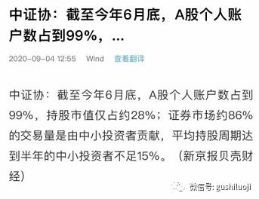

**现实是99%的账户都是个人，这其中绝大部分是散户**。在整个现实下，如果消灭散户，就是消灭人民群众参与A股的权利，就是消灭人民群众享有通过投资来改善物质财富的权利。

A股散户多，其根本原因不是什么制度缺陷或者A股投机，而是：

1、**中国人人储蓄，家家储蓄，每个人都有一定的存款**，这与西方信贷消费和透支消费有根本的不同。正是因为每个老百姓都有余钱，才有了投资股市的物质基础。这一点是西方无数国家根本不具有的优势。

2、**中国投资渠道少。房地产和股市，是中国老百姓投资的两个核心领域**，随着房价滞涨，投资股市自然成为主力。特别是其他投资领域充满P2P,纸黄金、纸白银，石油宝，等等伤害之后，投资股市更是一个主要领域。

上述两点是A股散户多的根本原因。

这种情况不但不是A股的缺陷，反而应该成为A股的极大优点。正是因为A股的群众参与，才让A股有了很高的流动性和很大的溢价，新股IPO天量融资的得以成行的根本原因就是A股的全民皆股现象，因为人多，资金多，流动性多，溢价就多。

A股的散户和流动性，是很多海外市场艳羡不己、可望而不可求的宝贵资源，而我们的某些人居然要消灭这种现象，岂不怪哉？真是亲者痛，仇者快。

这种情况既是A股的优势，也是A股的现实。创业板注册制的试行，天山生物，康泰医学等等众多20厘米股票的暴涨，创业板把主板资金吸纳过来的现实，以其**颠簸不破逻辑和无不辩驳的事实证明：A股的现实是散户占主**。任何制度创新和利益设置，都要照顾这个现实，而不是无视、否认和消灭这个现实。

**二、创业板的龙头股为什么没有出现暴跌？**

主板10%的强势股，经常出现核按钮和暴跌，但是创业板20%的股票，除了刚上市价格高的新股外，其他低价、低市值的股票，还没有出现过恐慌性的下跌，核按钮也没有怎么出现。这是为什么？难道核按钮在创业板消失了？

答：非也。

目前创业板这些低价、低市值的股票之所以没有出现核按钮和大面积暴跌，主要原因是在卖盘上。

我们可以想象一下，10%的强势股为什么经常出现核按钮？其中的一个主要原因就是大资金集中砸盘。

哪里来的大资金？就是潜伏的、前一天打板进去的，那些动辄几个亿，少则八九千万的大游资，比如某某路、某某龙虎榜。因为他们资金庞大，一旦进入一个股票，如果第二天情绪走弱，就会集中抛售，引起散户的恐慌，产生踩踏，就形成了核按钮。

但目前炒作的这批创业板没有这种现象。就是超级大游资，买入创业板的股票也很少，大家可以通过龙虎榜看看，他们也就是买入二三千万，甚至一千多万。

也就是说，创业板20厘米是新生事物，大游资也是在观望和试探性买入为主，他们也在探索模式。

没有大规模买入，就没有伤害。没有集中大额抛售。至于小额抛售，散户和人民群众完全可以接得住。这就是创业板目前核按钮少的主要原因。

那么，未来是不是这样呢？

不是。

未来，随着创业板20厘米打板战法的成熟，超级大游资几个亿的资金会出现在创业板上，一旦他们大额买入，就一定会有大额集中卖出，那个时候，散户就接不住了，核按钮就一定会层出不穷。

所以，各位注意了，创业板不是没有核按钮，而是还没有到时候。创业板那种40个点的核按钮一定会出现。等着瞧。

什么时候出现?

大游资几个亿几个亿的进入创业板的时候，创业板的核按钮就会跟主板一样多了。

所以，不能掉以轻心，更不能侥幸。

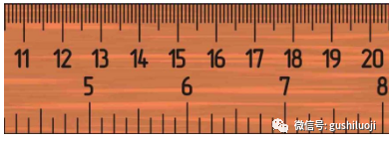

**三、创业板20厘米情况下，龙头战法还有效吗？**

不但有效，而且更加有效？

天山生物就是物证，至于逻辑和理由：

1、**龙头战法的根本逻辑在于强者恒强和头部效应**，在于资源集中在第一性的物种上，这个哲学在任何领域几乎都是正确的，不因注册制而改变。港股和美国都是注册证了，那里的腾讯，特斯拉，不都是龙头哲学的产物吗？

2、越是20厘米，头部的股票越容易凸显，因为10厘米还容易鱼龙混杂，而20厘米就必须是力量和意志的产物。核心股票在20厘米的制度下，更容易选出。以前10厘米的情况下，每天涨停板就五六十个，龙头更难选。现在20厘米，龙头就集中在那几个股票上，龙头战法其实更明显了。

3、20厘米和10厘米会产生争执，其争执就是抢夺市场地位和高度，这一点怎么解决？定龙的时候谁优先考虑？目前市场也在探索，但是可以肯定，未来一定走出一种特色的20厘米定龙的制度。

其实，创业板注册制下，还有很多思维和细节，本公众号接下来会陆续分享，敬请期待。

谢谢！

## 核按钮的根源：20cm以及10cm

原创 彭道富 [股市的逻辑](javascript:void(0);) 2020-09-09 14:53

首先明白什么是核按钮。

股市里所说的核按钮不是打仗用的核按钮那个核按钮，而是说股价的短线崩溃。

最初：核按钮是说，一旦买错股票，第二天早盘集合竞价以跌停板卖出。由于同质化，如果很多人同时都挂跌停板卖出，则股价很有可能以跌停板开盘，或者答大低开开盘，形成短线剧烈的亏钱效应。其状况之恐怖，犹如核轰炸。故，得名核按钮。

比如下图：

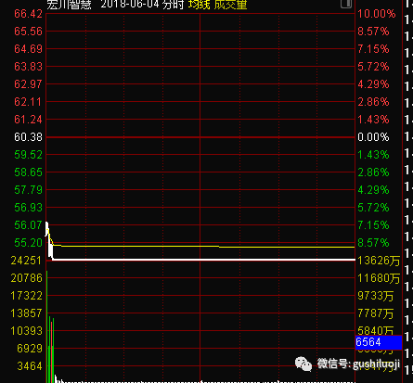

后来，泛指所有盘中剧烈砸盘。比如：

股价还是涨停板，突然遭到剧烈砸盘出货，甚至挂跌停板的价格出货

集中持续抛售。

比如下面2图：

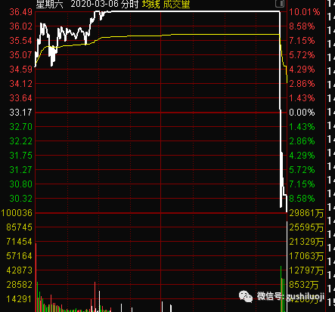

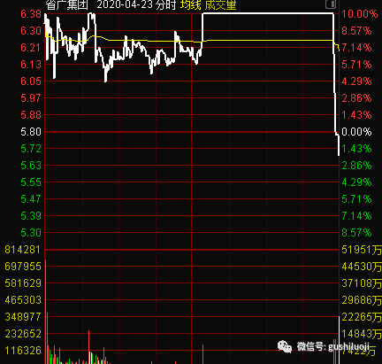

上面是星期六和省广集团出货图，这种出货就是典型的集中抛售。其恶劣和恐怖程度，一点也不亚于集合竞价挂跌停的出货。这种情况，我们也称之为核按钮。

总之：集中、大幅度出货，是核按钮的主要特征。

那么，为什么会造成核按钮呢？

我们来探探其源头。

从不同角度看，核按钮的源头不一样。

如果从情绪周期来看，情绪崩溃，周期到达高潮后，突然转折的临界点，容易出现核按钮。无论是大周期还是小周期，周期高位转折点，都容易出现核按钮。比如下图：

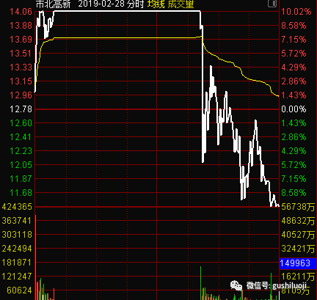

如果从位置来看，短线涨幅巨大，位置太高，接盘资金都觉得再买入性价比不高，一旦有人卖，容易引起核按钮。比如下图：

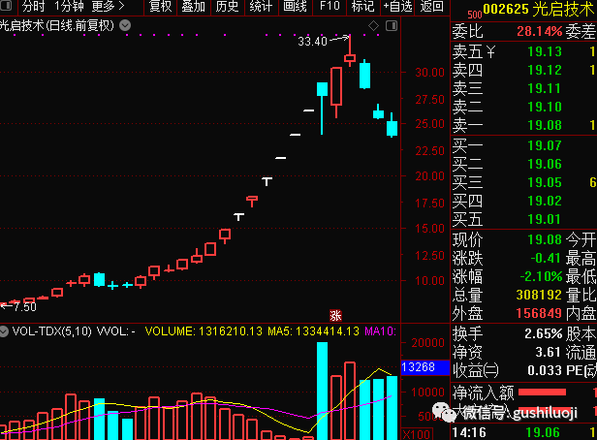

除了情绪周期和位置之外，还有一种角度观察核按钮，那就是：谁在核按钮？谁能核按钮？

**核按钮的本质是集中、连续、大幅抛售，同时引起股价剧烈下跌。核按钮可以说是股价的“惨案”**。

大家想想，谁有资格制造这种惨案呢？谁有本领制造这种惨案呢？

如果你只有500股，或者买5万块钱，你能让股价核按钮吗？

别闹了。

你没那个本事。

就像911发生了，有个街头流氓说是他干的一样扯淡。

能够让核按钮的发生的，一般是：

1、**股东，大小非，手里有无限筹码**，一旦不开心，抛售给你。2、**基金。手里有很多筹码，可以做T+0**，一旦市场有变，抛售给你。3、游资：而且是大游资，特别是喜欢隔日砸的游资，他们上亿的买入后，一旦市场不   对，第二天直接砸。  
从买卖行为和参与主力的角度上来说，以上三种参与者是核按钮主力，也可以说是核按钮根源。  
很多人说散户是核按钮主力，这绝对是瞎说。散户才多少钱，那点钱想按也按不了核按钮。而且，散户的买卖，通常是跟随，如果没有主力去按核按钮，散户是没有办法按的。  
当然，只有一种情况，散户可能会是核按钮的主因，那就是买错了，第二天市场情绪很差，都在集合竞价摁。但，即使如此，散户也不一定有游资按的多。散户也顶多是从犯。  
分析这些有什么意义?  
答：防止核按钮。  
  
有些席位，我们可以通过长期的跟踪观察，发现是核按钮的常客。那他买的股票，就尽量不要去。  
前段时间一些，我们明显的看到有些席位是“丁蟹”，只要它在，第二天就容易核按钮，哪怕第二天的情绪没有崩溃，它依然是暴力下砸。遇到这种情况，就应该主动回避它。

通过本文分析，我想传达一个思维理念：

买和卖是相生相依的。没有买，就没有卖。

**没有大量的买入，也就没有大量的卖出。**

**核按钮的本质是大量卖出，那它一定是从大量买入来的**。

前段时间我分析20厘米股票今后有没有核按钮的时候，就提到，创业板20厘米一定会有核按钮的。什么时候？

等到大资金、大户、大游资集中出现在创业板的时候。

话音刚落，我就在昨天发现很多大游资集中出现在创业板的股票上，所以，今天的盘中大幅跳水和波动，正是它们的杰作。

不过，无论是游资，大户，散户，在筹码方面都远远落后于基金，特别是落后于大小非。

事实上，游资，大户，和散户，三者都是核按钮的受害者。某些时候用核按钮的方法出货，也是自保。

只是这种自保有点残酷，甚至有点自残。

## 今天教师节，A股给我上了最深刻的一课

原创 彭道富 [股市的逻辑](javascript:void(0);) 2020-09-10 20:44

今天是教师节，首先祝福天下所有的教师:

节日快乐！



在我的心中，老师是广义的。不仅仅教过我的是我的老师，比如

小学老师、

中学老师、

大学老师，

那些没有亲自教过我，但是曾经

启蒙过我

启发过我

指点过我

曾经给我赋能过、加持过

曾经给过我能量与光芒

的所有大佬、师长、同仁与朋友，都是我的师。

事实上，人的成长是离不开老师的，这种老师有的不是以“老师”的身份和面貌出现。比如：

春节期间，我看了陈丹青解读美术的纪录片《局部》，里面介绍了很多美术大师和美术作品，陈丹青对美术精髓和美术大师的讲解，让我悟道很多“手艺”绝活，也让我触类旁通，顿悟了很多股市的“手艺”，这些大师连同陈丹青，我觉得就是我的师。



其中有一段话，陈丹青是说绘画的，但我总是觉得在说股市，特别是在说龙头战法，不信，我一字不拉把它分享给大家：

北魏人你去看他的画，一条腿一条胳膊都画不准，啊，远远不及唐宋人，他们还不太懂画，甚至他们还不知道自己在干什么，可是艺术顶顶要紧的，不是知识，不是熟练，不是咱们现在说的所谓文化教养，而是直觉，而是本能，而是那种最最新鲜的感受力，我甚至觉得就是一种可贵的无知。

这段话讲的是我们中国北魏人的作品，讲顶顶的艺术大师，文中讲到“手艺活”的最高境界是新鲜的感受力，是本能和直觉。这个与我提倡的香象渡河是相通的。但是通过画画领域来呈现，我还是受到很大的震撼。

**我提倡龙头战法要破执，要一眼花开，特别是不要局限在形态、分时图和作茧自缚的指标里，其用意也就是如此**。如果你是个普通的龙头战法选手，当然需要一定的技术和形态的知识，但是到最后，这些东西都得扔掉。如果你不扔掉，你就做不好大龙头。

**有时候龙头来的时候，就是一种最新鲜的感受力，就是它，一眼花开了**。如果此时此刻你还去通过技术和指标来判断它是不是龙头，就已经落入二流。

有时候懂得太多，还真的不如懂得少。

股票也是“手艺活”，这种活儿需要突破的时候，恰遇一些作品、一些人

或者是书

或者是电影（特别是纪录片）

或者是与某个高人痛彻心扉的一场交流

或者是听了某君的一场涤荡心灵的报告

或者，甚至是一次当头棒喝

也许就过了某个坎，上了某个台阶,或者开启了顿悟之路

那么这种机缘，以及这种机缘里的人和作品，都可以说是师父。

比如，我读《三国演义》，读到贾诩的故事，深受到启发。我觉得罗贯中对我有师之恩。

我看电影《百鸟朝凤》《狙击手》，同样深受震撼，我觉得导演也对我也有师恩。

正如曹雪芹所言：世事洞明皆学问，人情练达即文章。

比如今天的A股，我也学到了一些东西，因为它同样给我上了一课。

**1、永远把风控放在第一位**

前几天跟朋友聊天，聊到几种情况，没想到大家都有同感。

第一种情况是，连续几天赚钱，感觉自己很得意很嘚瑟，觉得可以蔑视一切的时候，马上就开始出问题。

还有一种情况是，眼里看到都是好股，感觉好多个都是龙头，马上也会出问题。

跟我交流的都是水平相对很高的人，他们认可这种感受，说明大家对风险的感知是一样的。

史玉柱说，**成功的时候总结的经验都是扭曲的，只有失败的时候，总结的经验才是有用的**。这句话放在股市里，最适用。

行情暴涨，鸡犬升天的时候，总结的炒股经验通常是扭曲的。比如前阵子，创业板20厘米，不管你怎么买，只要别太笨，几乎都是赚钱的。这就给很多人一些误导，比如：

胆大就可以了。

消灭低价，见到低价的就买

肆意打首板

龙头无缝切换

等等

可事实上，**普涨的情绪掩盖了很多股市本质**。不能在普涨的情绪下总结个股规律。这次暴跌，再次警示了我们所有的人。

风险永远在高潮的时候，在最容易赚钱的时候来临。

所以，睡觉的时候，也永远要睁着一只眼睛。

**2、永远坚持总龙头**

无论市场怎么涨跌，一些基本的规律是永恒不变的。在这些规律中，龙头规律最当之无愧：

在一波行情中，牢牢的拥抱总龙头，是最好的选择。

每一轮行情结束，我都会进行复盘。每次复盘结束，我都感慨上帝赐给我们一个**最强大的规律：总龙头总是坚守到最后**。

也就是说，在总龙头上，本身既是进攻，又是防守。总龙头本身就是风控！

比如，我们倒推一下，往上的几轮行情的总龙头：

君正集团、光大证券、王府井、省广集团、金健米业、通光线缆、保变电气、道恩股份、秀强股份、模塑科技。无不如此！

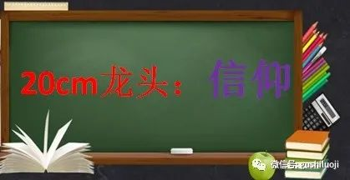

既然如此，那我们就应该把所有的精力放在识别总龙头上，放弃一切杂毛的技巧，同时放弃太多的买卖技巧，主动废除一些不必要的“技能”，集中精力主攻“战略领域”，就像华为的任正非，集中别人N 倍的资源，以压倒性优势，冲锋主要山头。

为了坚持龙头洁癖，必须放弃所有的套利，把所有的跟风定义为“风险”。

有人说，这有点狠，但必须狠。

只有对自己狠，才能应对股市的狠。

（本文终）

注：今天的教师节，我跟大家聊的是我对老师的理解，以及我从今天股市中学到的东西。

天地君亲师，古人把师放在很高的位置。我也经常走访民间其他领域的老艺人，比如唢呐、武术、中医以及周易风水，经常看到一句话：执师礼。

所谓执师礼，也就是以最大的敬意去感恩师父。这是吾邦的优良传统。

在我的人生当中，遇到很多老师，其实我最不知道怎么去表达情意的是体育老师。因为以前总觉得体育课不是课，不计入升学成绩，体育课经常逃课。等长大后才知道，体育课是最重要的。如果有在校生看到我的这篇文章，希望你们好好的上体育课。

若如此，本文就没有白写。

谢谢！

## 现在到底是牛市还是熊市？

原创 彭道富 [股市的逻辑](javascript:void(0);) 2020-09-12 07:51

近期，听到两种针锋相对的观点：

一种：现在是大牛市，或者说是牛市前夜，或者是通往牛市的途中。总之，就是牛市呼之欲出。

另一种是：现在是牛市尾巴，是牛市的末端，或者说是下跌、杀估值的初期。总之，就是悲观的开始。

持有第一种观点的是一些超级大佬，比如林园。

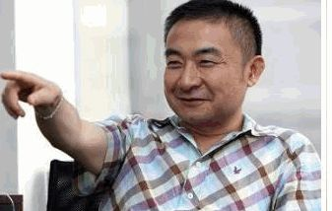

林园就说：

牛市里面的回调时间很短，一般都是3个月以内。现在看A股市场处于牛市的初期。牛市初期一些基础的消费，和“吃”有关系的板块，上涨具有必然性，因为它们的业绩相对好核算。至于说短期涨多了，累计升幅大了，肯定会调整，但是不改牛市趋势。

林园在多个媒体和多个场合接受采访时，都表达类似的观点，无论怎么去理解，林园都旗帜鲜明的表达了牛市的预期。

还有一些大佬，也表达的了牛市的观点。比如顶级大佬但斌：

提问：本周三大股指集体回调，大家都很担心市场“牛”是不是跑掉了，所以现在到底是不是牛市，您对于当下行情的看法是什么？

但斌：我认为指数目前的位置是底部区域的概率是非常大的，向下空间极其有限。因为这么大的成交量（成交量连续12天破万亿），我个人是看十年慢牛。

这是但斌接受采访的观点，主旨也是表达了牛市的论调。

表达牛市的观点人主要逻辑和论证如下：

1、注册证的改革，A股的创新，会带来股市的长期走牛。

2、流动性的充足，投资渠道缺失，特别是房地产吸纳资金的魅力在下降，资金可能会冲向股市。

3、A股指数长期盘旋在底部，再向下空间有限，或者说最坏的时刻已经过去，A股不可能重新回到2018那种底部，指数只有向上拓展空间的选择。

4、政府的呵护和对资本市场的厚望。比较典型的例子就是，每次大跌，总有大盘股来拖市。再则，国家要解决一些列实体经济的问题，也需要大牛市。

但，与此同时，还有另外一种完全相反的观点：现在是牛市的尾巴，牛市的末端，过去一年半乃至两年多，其实就是一轮牛市，现在是牛市快结束了。

持有这种观点的，他们的逻辑和论证如下：

1、指数是失真的，不要看指数一直在底部或者在震荡，如果剔除指数的失真，看看A股内部结构，过去1-2年内，其实是一轮典型的牛市。各大主要板块，几乎轮涨了一遍。比如：

白酒消费板块，轮涨了。代表：贵州茅台，海天味业;

生物医药板块，轮涨了。代表：片仔癀，沃森生物，智飞生物，华大基因

科学技术板块，轮涨了。代表：中国软件，卓盛微，诚迈科技,兆易创新

猪肉板块，轮涨了。代表：牧原股份，正邦科技

最后的券商也轮涨了

最最后的低价股，也爆炒了，鸡犬升天一番

这种迹象很像股市轮炒了一遍。因为都轮涨过，很多板块和个股都是历史高点。

2、假设是牛市，请问上涨动力在哪里？低估板块在哪里？现在好的股票，能够代表指数的股票，估值都已经上天，市盈率都达到历史估值最高点。甚至超过历史上最高点的水平。再上涨，哪来的空间和潜力？

3、构成指数的很多大票，以及很多基本面非常好的、这几年作为主线的牛股，技术走势都出现明显的疲态，明显的见顶，或者M头，或者高位放量滞涨。

4、如果是牛市，强势股洗盘应该是温和的，牛市常见的洗盘是以横盘代替洗盘，或者以洗盘到20日30日均线，但现在的情况是，很多好股票洗盘是腰斩，甚至更低。历史上，我们见过牛市中好股纷纷腰斩吗？

比如，我们看看下面一下股票的走势：

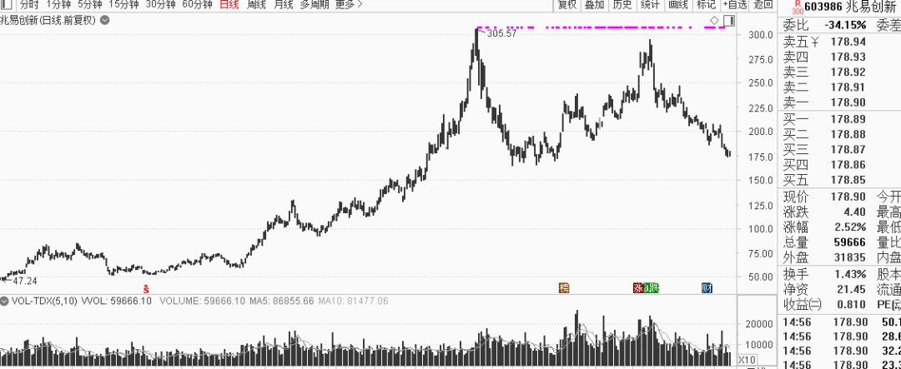

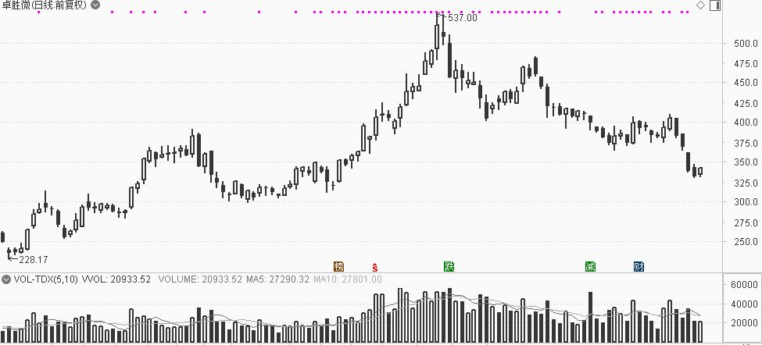

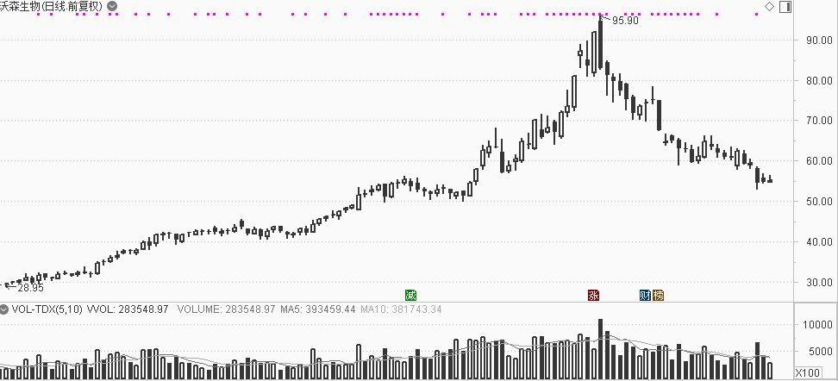

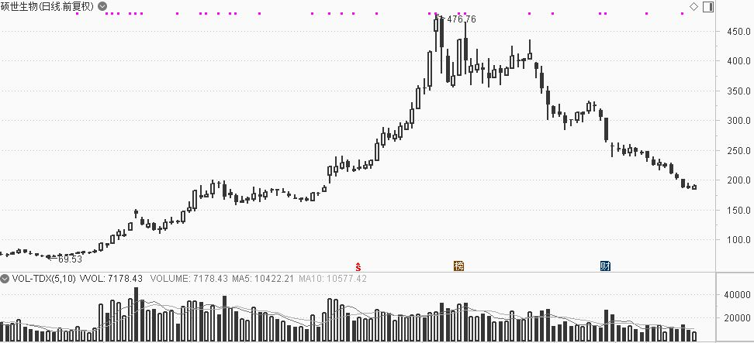

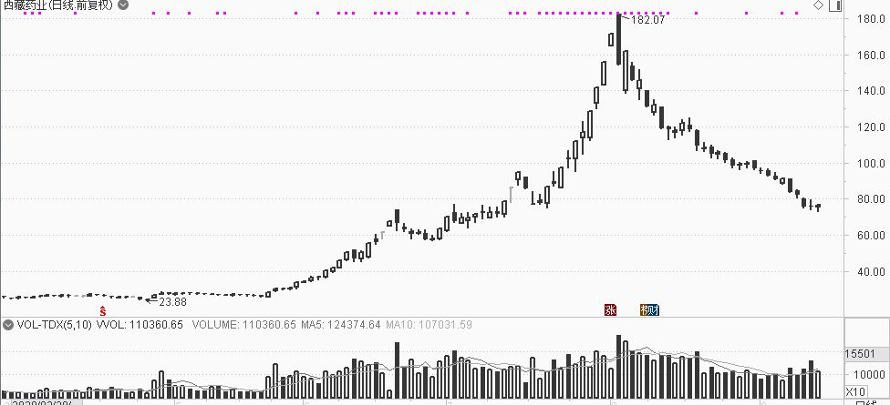

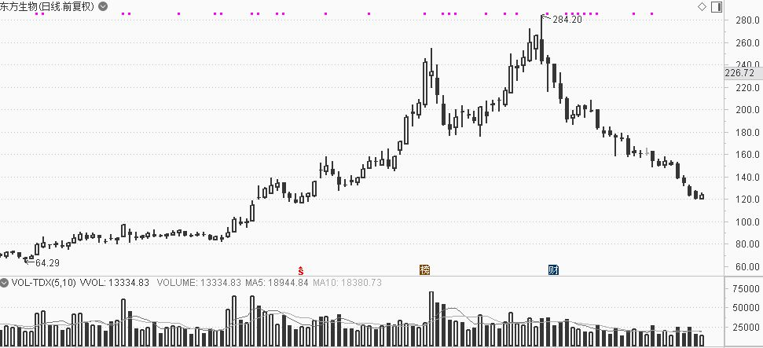

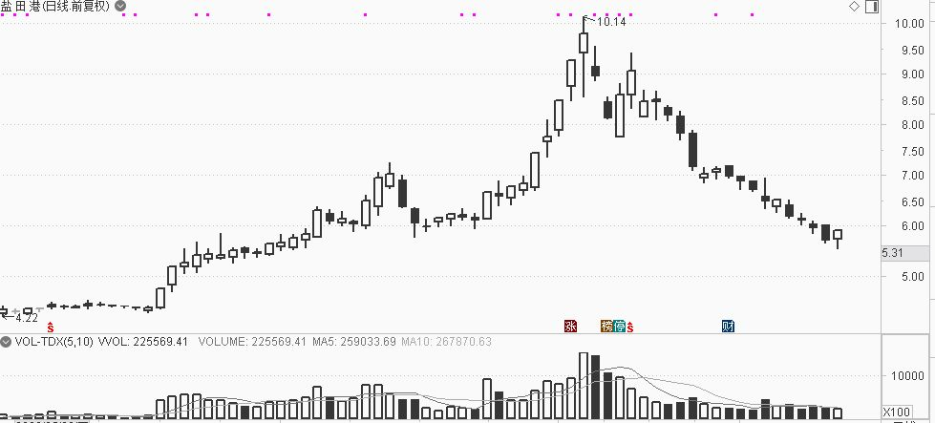

就不拿强势股来说，拿新股来说，如果是牛市，或者通往牛市，新股应该是争着拿筹码，洗盘也是以拿筹码为主，那么我们看看A股的新股是怎么走的。

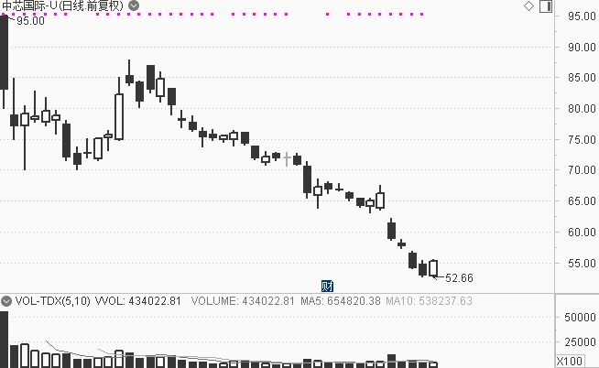

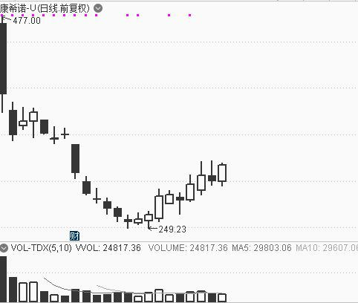

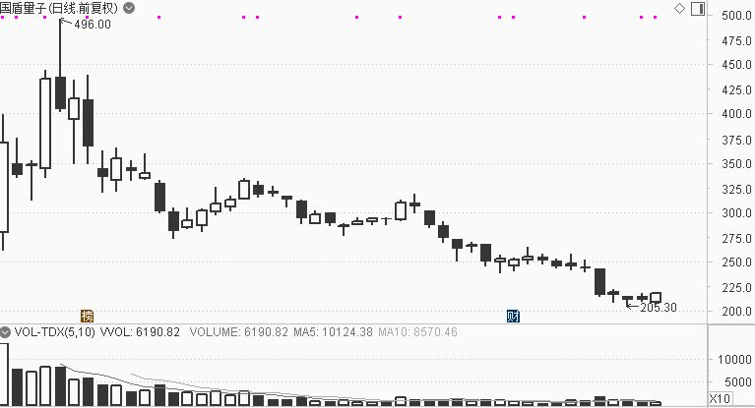

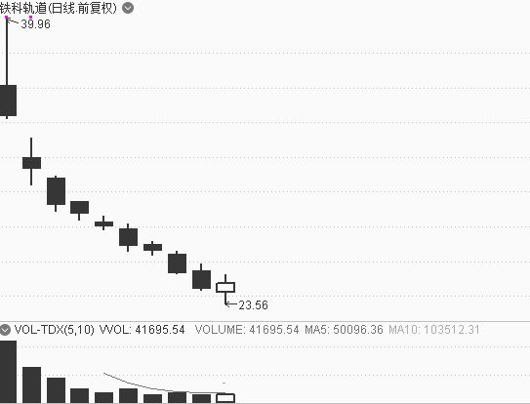

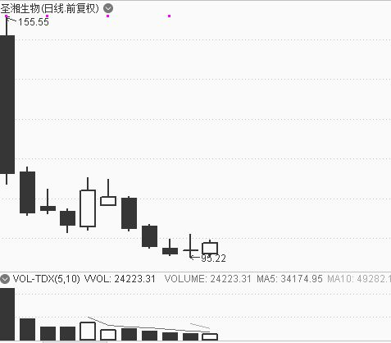

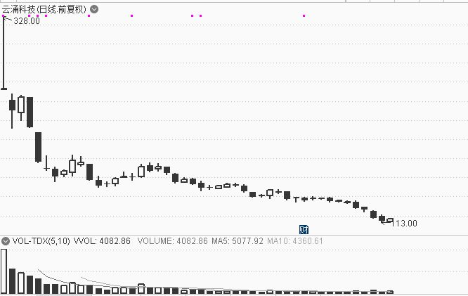

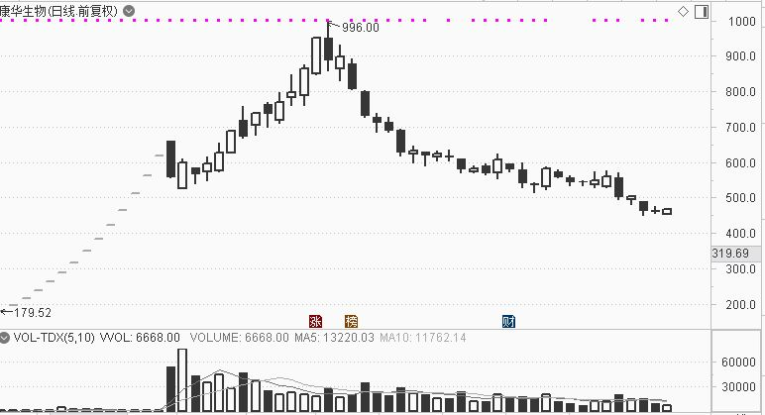

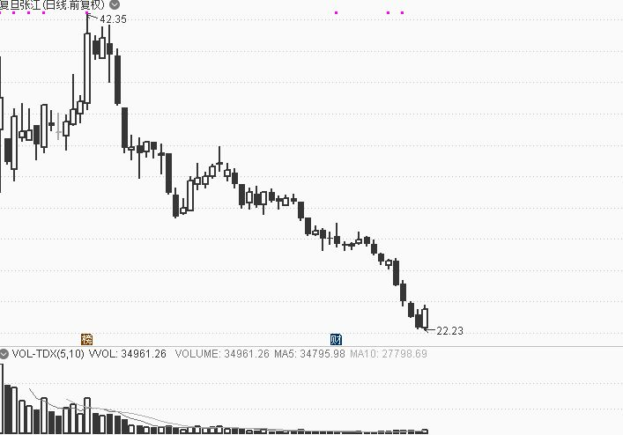

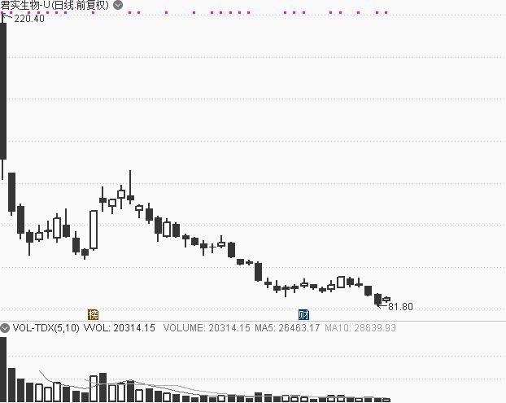

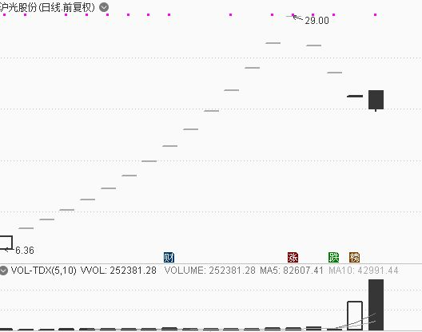

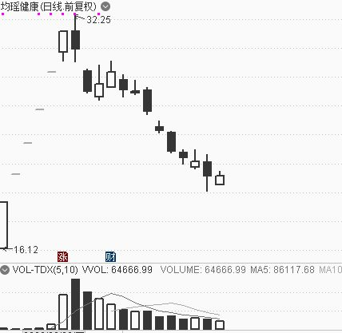

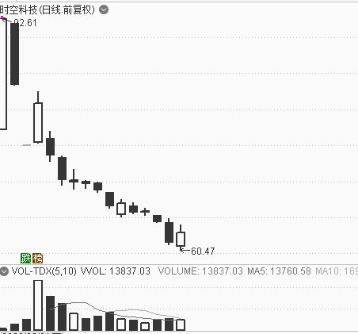

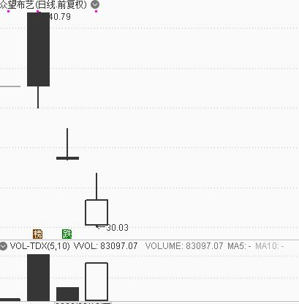



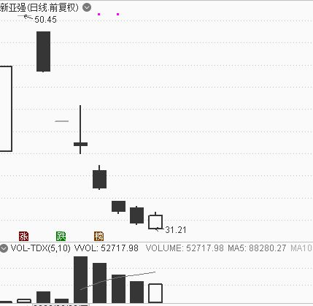

以上新股跌的可谓是惨不忍睹。当然，里面有些是垃圾，基本面特别差的。但是，这里面也有一些基本面很好的，被研究员高度看好的，甚至一些行业的龙头公司，比如中芯国际、康希诺维、君实生物，复旦张江。它们怎么也没人珍惜呢？

即使是基本面差，你见过哪个牛市里新股这样跌过吗？

2007年那个牛市里新股是什么样的？2015年那个牛市里新股是什么样的？大家可以回去头去看看。

所以说是牛市末端，牛市尾巴，甚至熊市的开始，也是有足够理由的。

以上两种两种论调，我都呈现给各位看官：

**牛市前夜，牛市进行中**

**牛市结束了，熊市开始了**

如果掰开了看，仿佛都有足够的理由。到底哪种对呢？

是不是A股的规律和逻辑变了，不能再旧有的历史规律来看问题？

我甚至突发奇想：**A股的未来是不是一个矛盾市，同时存在牛市和熊市的特征**？

既是牛市，又是熊市？

诸位看官，您怎么看呢？

我们最好不要给定一个封闭的、绝对的观点，最好让大家开放式的去思考。你的思考，讲比观点本身重要。

再说了，观点本身，很多都是屁股指挥脑袋。仓位的大小，赚钱心态的急缓，很可能就决定了观点。

但，如果褪去利益，先不计较得失，纯粹的从逻辑和理性上来思考，牛市和熊市，会看的更清晰。

当您看清晰的时候，请跟随自己内心的声音，不要被外界任何专家和权威所洗脑。

**孤独的声音，才是最可贵的声音**。

## 拳打两不知

原创 彭道富 [股市的逻辑](javascript:void(0);) 2020-09-17 22:37

今天聊一个敏感的短线心法。

这个心法其实源于武术。

我喜欢武术。特别是清末和民国那个武林世界，最让我痴迷。诸多武术和功夫中，我最喜欢形意拳和八卦掌。

几年前，我跟一个老拳师练过形意拳。间隙，喜欢听师父谈拳理，其中有一句话让我觉得非常值得玩味。这句话是：

拳打两不知。

什么是拳打两不知？通俗的讲，就是一拳打过去，对手没有见过，不知怎么应对。或者说，一拳过去，对手根本就不知道从哪个角度出去的，当然无法防。

**这是“一不知”，就是对手不知**。

那还有一不知呢？不是说两不知吗？我问师父。

没等师父没开口，大师兄抢答了：**自己不知**。

我惊住了！

自己不知？自己不知怎么打人？

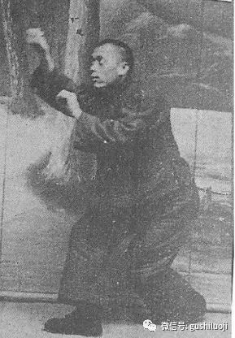

**师兄不紧不慢的解释到：自己不知就是出拳的时候，靠的是本能，而不是想好了要出哪一招哪一式。自己怎么打，有时候自己都不知道**。

这个解释够禅意。

其实，拳打两不知在江湖上有不同的解释。

比如，王芗斋的解释是：

比如双方决斗，利害当前，间不容发，已接未触之时，尚不知应用者如何；解决之后，复不知适间所用者为何！此乃‘拳打两不知’的精义！

还有很多很多其他种说法，比如拳打两个不知道: 一是不知道怎么防守，二是不知道怎么反击。

诸种解释中，我还是比较认可大师兄的解释，拳打两不知就是别人不知、自己不知。

后来，我经常品这句话，除了在武术上理解之外，我还把它融入其他上面，当然还有股市。

拳打两不知其实是**在说瞬息万变和电光火石的博弈之中，本能、速度以及变化极其重要**。很多拳法，并不像我们在电影里看到的那样，你出什么拳，我如何应对。而是生死之间，靠本能。



当然这种本能不是空中楼阁，而是日积月累的刻意练习，而是厚积薄发的无意识动作。

其实，股市跟武术有点类似，特别是短线。都是强度极大的博弈，盘面刹那之间，经常也是“拳打两不知”。

**对于长线和价值投资，肯定是极尽调研之能事，占有所有的信息和资讯，甚至有人还去搞内幕，不是“两不知”，而是“两全知”**。

但是对于短线，往往是另外一个套路，那就是不能全知，甚至连多知都做不到就出招了。

这样说可能有点反智，怎么号召“不知”了呢？

我不是那个意思。这篇文章我其实一直不敢写，害怕引起误会。所以文章开头我就说，这篇文章是心法。

我的意思是什么意思呢？

就是说**短线的核心在于先手和预判，不能等到消息明朗后再出击，更不能等到微信群都在讨论某某某股票是龙头的时候，再去买，而是在大多数人知道之前把问题解决了**。

当天晚上大家街谈巷议的股票，应该是我们盘中已经买到的，而不是明天再去买。

***此为一不知。就是群众不知***。

**还有一不知就是有时候盘口来的时候，自己也不完全知道是干嘛，就是根据本能和直觉，感觉**

**-----对劲，**

**------就是那个味，**

**-----确认过眼神**

就要出手。而不能把所有的信息都看个遍，再去买入。

此为二不知，**自己不知**。

当然，自己不知并不是说号召瞎买，而是说功夫在诗后。平时有大量复盘和研究，对个股和板块都很熟悉，对目前的赛道和风口了如指掌，对未来重大事件和题材演变有个基本的了解，如此才能在盘中“不知”的情况敢于出手。

强调**自己不知的本质不是说不去知道，而是说速度和先手在短线中，往往比知道更重要**。我们不拒绝知道，但电光火石之中，知道可以后推，行动必须先完成。

比如，天山生物作为第一个20厘米率先涨停的股票，它在第一个冲击20厘米涨停的时候，你管它有多少头牛。那个味道对就够了。

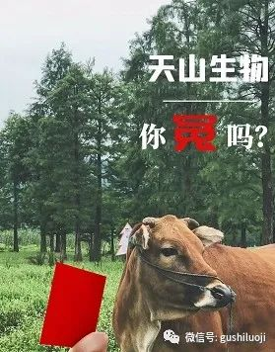

再比如，卡倍亿2进3成功，彼时，创业板新股又有几个助攻在即，此时此刻，你的剑应该先于你的知道到达敌人的咽喉。

当晚上所有自媒体、所有微信群都讨论它的时候，应该都是来给你抬轿的，而不是你根据舆论第二天再来买入。

此即是拳打两不知。

有一次我去拜访一个大成拳高人，我问他内功重要还是速度重要，只见他两眼放光，说到：

没有速度就没有一切。

你内功再好，敌人的手指瞬间到了你的眼睛和咽喉，你怎么办？

速度在龙头战法这里，就是先手。我以前在《香象渡河》里也写过先手，但是没有讲这么“入骨”，其实要真的做到先手，往往就是要做到两不知。

或者说，必须牺牲部分的知。

这么说，并不是我们反“知”，而是我们知道，真正的先手往往不在“知”的后面，而在“知”的前面。

退步一讲，是不是在自己“知”的前面我不敢说，但一定在群众、在你所在的一些微信群的“知”的前面。

武术是拳打两不知，股票至少要拳打一不知。

那就是散户不知，群众不知，各大微信公众号还不知。

这就是我要跟大家聊的短线心法。这个心法如果你能品明白，我相信会让你的短线水平提高一大截，甚至能跃过某些心坎。

当然，我希望这种心法只有：

你知

我知

## 市场不好做怎么办？

原创 彭道富 [股市的逻辑](javascript:void(0);) 2020-09-27 11:16

最近，经常收到朋友来信，包括一些游资朋友，也有一些读者，最常问到的问题是：

最近市场不好做，你有什么好的办法？

或者直接问：你有什么好的股票，能够战胜目前这个变态的市场？能不能帮我选点股票？

还有朋友更开门见山：你就告诉我，现在谁是龙头？明天干谁？

看到这些问题，我真的不知道该怎么支招。因为我的哲学与上述思维是不一样的。

凡是问上述问题的人，大多有一个逻辑：时时刻刻想战胜市场，如果无法战胜市场，是我的错，是我水平不够。

而我的哲学不是这样的，我认为：

你永远无法时时刻刻战胜市场，你只能在某些情况下战胜市场。这个某些情况是指市场有规律性的时候。

**那么市场什么时候有规律性呢？答：**

**增量市场**

**主线突出的市场**

**以及符合你模式的市场**

如果没有这种市场，你不要渴望战胜市场。

**有时候你战胜不了市场真的不是你的错，而是市场的错-----市场配不上你。**

所谓人为市场立法，正是如此！

我一直想不通，市场不好的时候，为什么一定去找什么好办法呢？

什么都不做，不就是最好的办法吗？

## 我的“正法”模型

原创 彭道富 [股市的逻辑](javascript:void(0);) 2020-10-11 19:57

国庆长假一直在忙，很久没跟大家分享了。为了弥补，今天就跟大家分享一个猛的：我的模型。

这个模型不是以技术为中心，而是以逻辑为中心。

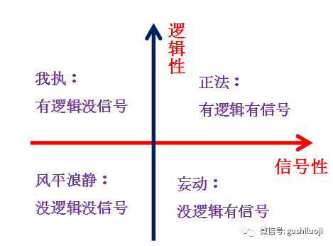

如上图，该模型只有两象限，分别是：逻辑性和信号性。

**所谓逻辑性是指两种：**

一客观上：就是该股符不符合逻辑，上涨有没有扎实的动力体系

二主观上：自己懂不懂，是不是在自己的理解力范围内。

**所谓信号性，只要是指股价本身**，是否已经真实的在涨，在进攻。请注意，这里说的是**“已经”**，而不是“意淫”。必须看到股价本身真实的动。

该模型最容易理解的是**第三象限：风平浪静**。没有逻辑，也没有信号。此时此刻，大多数人都能控制住，不会乱买。不会赚钱，也不会亏钱。该象限其实是理想中的。因为股价永远有乱动的冲动，哪怕没有任何逻辑也会乱动，而很多人连乱动也不想错过。这就让市场不会风平浪静，从而产生第四象限：妄动。

**第四象限：妄动。该象限是绝大多数人亏钱的主要原因**，也就是说，很多人根本忍受不了信号乱动，忍受不了分时图和股价的波动。如果，股价异动是有逻辑的，那么这种异动就价值千金。但，很多时候，根本没有逻辑，或者说也理解不了，但是**眼红，管不住手，就想动一动**。这个象限就成了绝大多数人的灾难。

理论上，最好的是有逻辑有信号，也就是**第一象限。该象限我称之为“正法”，**就是正道的意思。正法要求我们，只买有逻辑的上涨，放弃一切没有逻辑或者没有信号的操作。我们所有的努力和奋斗，都应该在第一象限活动，打有章法的仗。以该象限来约束自己，成就自己。

**最后轮到第二象限：我执**。该象限是有逻辑，但是信号不够。这个时候，很多人往往会押宝，会抢跑，或者潜伏，或者死扛，或者杠上了。怎么看这种情况？

如果是超级大佬，能够左右市场，或者自身功底极其深厚，可以在这象限动手。为什么？因为大佬的逻辑和理解力，往往就是市场的方向。或者说，大佬不用等到信号很“白”的时候才出手。

但，对于其他绝大多数人，99.99%的人，不可臆想自己是大佬，不可以在此象限轻举妄动。为什么？因为该象限最容易产生意淫的情况。我见过很多人，自以为自己的逻辑牛，结果被套在一个股票上，一套就是几年。这些人包括：

那些买四川长虹的

那些买海虹控股的

那些买乐视网的

以及前段时间上市就买中芯国际和康希诺维的

我之所以把这一象限称为“我执”，就是强调：逻辑虽然重要，但是这个逻辑是市场的逻辑才好。如果是自己的逻辑，而自己的功力又不到，很容易出大问题。

这个象限比第一象限缺少了信号性。所谓正法就是用信号来弥补逻辑的孤独，或者用信号来验证逻辑。如果信号没有验证逻辑，或者说没有信号仅仅依靠逻辑，就是我执；如果逻辑得到信号的呼应，就是正法。

以上，就是我对这个模型的分享，它其实是一个思维模型。

该文，懂的人可能价值连城，它梳理了交易者大脑里的一些大是大非问题。希望大家重视。

谨以此文，作为国庆期间的"大礼”献给各位朋友。

谢谢！

## 第三者

原创 彭道富 [股市的逻辑](javascript:void(0);) 2020-10-23 16:10

同一个市场，为什么有人看到的是牛市的前夜，而有人看到是熊市的崩盘和各种绞杀？

这个问题我于9月12号曾讨论过，当时讨论的标题是：现在是牛市还是熊市？

**《**[**现在到底是牛市还是熊市？**](http://mp.weixin.qq.com/s?__biz=MzA3NTI4NjIxMg==&mid=2652069663&idx=1&sn=bf306d7d73ca6a03afb6b46514ba52e6&chksm=84952cb4b3e2a5a234dae5a95f3e9b93f8065dc41fb50bc4eb1e4f106379551072ff91648f67&scene=21#wechat_redirect)**》（当时的原文链接）**

今天是10月23号，距我们上次讨论这个问题已经过去一个半月。这一个半月了，可谓各种杀：

杀估值

杀白马

杀猪肉

杀酱油

杀科技股

杀医药股

杀杀杀......

即使看好是牛市的，也不再相信是”前夜“了。至于是牛市的多少个”夜“，没有人知道。

我感兴趣的其实不是对牛市还是熊市的预测和猜想，而是明明市场就在那里，为什么那么多人视而不见？

当然，对于长期投资，可以不理会市场，按照估值来做。问题的关键是，如果真是价值信仰者，也不可能在高位去买呀？股灾的时候去哪了？

对于趋势投资者和热点事件博弈者，更应该坚守-----市场主义。当市场明确无误的在杀科技股，杀医药，杀消费，就应该相信市场本身。

问题是，道理好像谁都懂，为什么临阵就变了呢？

一个很重要的原因就是从众，被一些超级”权威“洗脑。关于这一点，我曾经重点写过一篇文章《撕标签》来分析这种情况，

《[撕标签](http://mp.weixin.qq.com/s?__biz=MzA3NTI4NjIxMg==&mid=2652069588&idx=1&sn=3e6e668ad34723df65067ce370dc994d&chksm=84952d7fb3e2a469b49c95aee3654b3fe197b97d2bc125e92f0017d581ed08de76a6ffb9fe0a&scene=21#wechat_redirect)》（原文链接）

该文中，我曾经重点提出：只有具备撕标签能力，才能去接受别人的观点和研究成果。因为所有的----我是说所有-----别人研究成果，都是”带节奏“的，如果不能识别其中的”别有用心“的节奏部分，那么别人的观点几乎都是有害的。

我相信，如果没有权威和股神的观点，很多人能够明显的感觉到市场的强弱，能够听懂市场在说什么话，能够直接跟市场对话。

坏就坏在互联网时代，观点包围了我们，而市场在被观点强暴。

所以，我一直倡导：**永远独立思考，永远以市场为中心**。

你和市场之间，就像恋人，不应该有第三者。

## 超级龙头

原创 彭道富 [股市的逻辑](javascript:void(0);) 2020-11-05 18:56

到底怎么表述才能说明白我心中的龙头？

在《龙头信仰》里，我用一花三叶、一龙三脉来龙头，把龙头分为：

股权龙头

白马龙头

黑马龙头

生怕大家误解，我专门提醒了白马龙头，就是那种不以涨停板来衡量，而是以基本面+趋势形成的龙头。我当时举的案例是浙江龙盛、美景能源。

为了说 的更透彻，我在《香象渡河》里用好几篇文章阐述白马龙头----不一样的龙头战法，专门用方大炭素来举例子。

但，即使如此，今天A股股民心中，提起龙头，几乎还都是用连板-空间板-连续涨停板来看龙头。

最近就有很多朋友说，市场不好做，因为没有龙头。

然后我就怼回去：

比亚迪不是龙头吗？

跟很多朋友聊天，他们都说新能源龙头是中能电气之类的，我就明确的说，新能源龙头就是比亚迪。

直到今天，他们才发信息向我承认比亚迪是龙头。

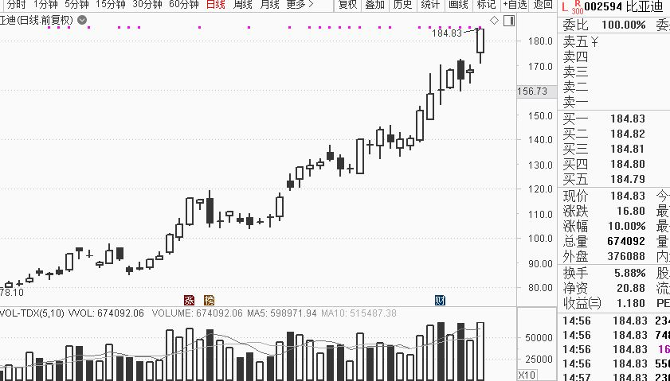

各位，现在股市不像以前了。也许今后相当长一段时间内，A股跟港股一样，大多数股票不涨，甚至暴跌，但就是很少的股票涨，那很少的涨的那几个股票就是龙头，比如腾讯，美团，这样的。

未来行情会很极端，可能是一九行情，也许板块效应都没有了，好股就是好股，龙头就是龙头。不是股市在涨，而是龙头在涨。

就拿最近来说，市场行情是不好，但龙头行情好。

什么是龙头？

中金就是龙头

九号公司就是龙头

比亚迪就是龙头

金徽酒就是龙头

为此，我还专门于2号，也就是本周一，召开一次内部的视频会议，专门讲了目前股市和龙头的新变化。当时有个参会的朋友做了会议记录，这里我可以分享下会议内容：

1、投资分两极：投资一极；投机一极；

2、投资：超级品牌，超级价值，头部企业；

3、没有跟风，只有老大，如比亚迪，中集集团

4、投机（情绪周期派，20厘米派）：纯投机，无业绩，只看情绪情绪第一

5、没有中间派，中间派死

6、当下，聚焦核心，能交易只有3-5支选多者死，精选股票，不可多选

7、白马越来越集中，聚焦龙头

8、越来越寡头化

9、A股股票越来越多，只能聚焦核心，要重质

10、重度关注机构票

11、建议放弃游资（解释：放弃游资为唯一主力的股票，因为游资溢价在下降）

12、20厘米派，大家都在探路，只能小仓，明年全是20厘米

13、不管10厘米还是20厘米派，市场可操作的票，越来越狱少

14、龙虎榜的机构票，需要高度关注

15、讨论时间

A．20厘米的首板，成功率高？

B．

16、个人基础不一样，理解也不一样，强买不一定是好事

17、300999，机构票，郭鹤年，头部企业，公告业绩有关，比海天味业（大庄股）好

18、九号公司（科创机器人头部），要关注，类似去年的八方股份，603489

19、中金公司（证卷头部公司），机构只认头部企业，之前几千万的客户才能去中金开户，超级顶部券商。

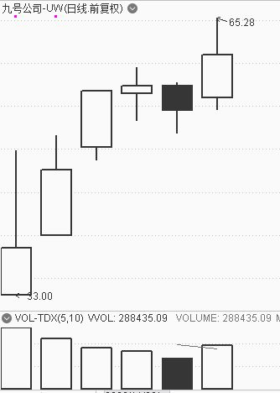

也就是说，我们A股注册制的来临，股市生态会发生很大变化。面对未来，牛市概念，市场好坏这个概念，也逐步淡化，牛股概念，顶部企业，顶部龙头，超级龙头，这些概念也加强。

为此，我在今天专门用“超级龙头”这个名词作为本文的标题。为什么？因为我觉得今后股票就是两极分化，好的股票越来越超级龙头，就像永动机一样涨，坏的股票就仙股化。

龙头，应该在永动机类型的股票中去找，而不是在仙股中去找。

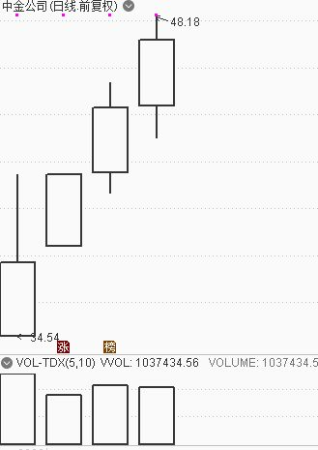

为了阐明我的这个观念，我曾在阿尔法工厂给国内接近500个人做过一场龙头战法的报告，当时参加者有很多公募老总，也有很多私募高层，还有一些研究员、分析师，当时我讲的标题就是《一文道尽龙头战法的前世今生》，当时的演讲稿还整理成为文字在本公众号发表过，大家可以重新打开当时的文稿看看，原文链接如下：

**：《**[**一文道尽龙头战法的前世今生**](http://mp.weixin.qq.com/s?__biz=MzA3NTI4NjIxMg==&mid=2652069334&idx=1&sn=20808b2404d8d84fcade34a68cb8a1e0&chksm=84952e7db3e2a76b1d7e733f43dcd6b0f3f3d36aeac9d18aeb4058e6efc5f7e4fc1f497fdf5c&scene=21#wechat_redirect)**》**

该文中，我也明确了龙头战法的三大分支，特别是强调了价值性和白马龙头。

所谓价值性，就是基本面，所谓龙头就是顶部企业，超级品牌类公司。

其实这些观点，我在《龙头信仰》一书的曾经发费很大的精力去写，并反复强调价值性。之所以在这里还强调，就是因为我觉得很多人还对龙头有很大的误解，特别是机械的认知。

他们只知道连板的智慧农业、贵州燃气、天山生物这样的股票是龙头，而不是到中金公司、九号公司、比亚迪是龙头。

甚至有人说我知道它是龙头，但是-----

但是个啥？

既然你知道它是龙头，为什么宁愿空仓也不愿意买一点点它呢？

可见所谓的知道：

未必是真知

未必是深知

未必是知的通透和究竟

没有彻底的认知龙头和拥抱龙头。所以，我今天提出一个超级龙头的标题，所谓超级，**顶部企业+顶部品牌+公司发展不断超预期**

如此一看，我们对龙头的认知会豁然开朗，会不再局限于形态和涨停板，而是从公司的超级性来诉求龙头的超级性。

（全文终）

注：本文中提到的超级龙头，比如比亚迪、中金公司、九号公司等等，并非是马后炮，这几天涨了才来说。我的公众号都是老朋友，大家都知道我的选股能力，我不需要用这几个案例来证明我的水平，我在今年上半年关于口罩股、疫苗股、中药股、呼吸机股票都是马前炮，早已有目共睹。

下半年，我在公众号单独指名道姓写个股少了，主要原因是我不想麻烦。因为无论你写的股票再巧，总有人看到了因为买点不好或者卖点不好而亏钱，然后就破口大骂，在后台留言说一些难听之词。每天应付这帮人，打嘴仗，真累。赚钱了又不会分给我，亏钱了就知道骂。所以索性少些，甚至不写个股了。如果要写，也是在内部分享，或者在一些专业的金融网站写写。希望大家理解。

相当于个股，我更在乎逻辑、心法和一些细节的分享。本公众号的名字就是“股市的逻辑”，所以我希望把逻辑放在第一位。

本篇，又是一篇写理念和逻辑的文章。主要提醒大家，不要再用过去普涨的行情看A股，也许未来很长一段时间都是一九行情，好股就那么几个，天天涨，市场不死不活。龙头的定义也要返璞归真，回归头部企业和超级赛道。

## 蔡文胜谈投资：互联网赛道+

原创 彭道富 [股市的逻辑](javascript:void(0);) 2020-11-14 17:29

大家早上好，各位朋友好，很荣幸今天来这里跟大家分享。

**最近，因为美图上市的原因，所以很少出来一些公共场合。**

我之前讲的都是跟互联网相关的，今天格隆汇邀请我来，一开始想应该讲什么，因为我们今天的主题应该是旨在港股，是跟投资有关的。我想，其实世界上大部分的事情都是相关的，包括我自己在互联网十几年，其实干的事情，不管是自己创业也好，或者做一些投资也好，其实都是相关的。

**主持人刚才在介绍我，说我一开始就成为了互联网的主流，这句话是不对的。如果一开始一个人成为主流的话，他其实不可能在这个领域连续活16年。**人一开始一定要有一个默默的时间，这样才能积累一定的力量。我就从这里讲起。

我大概是2000年进入互联网行业，一开始其实跟股票有关，而且跟港股也有关。

1999年以前，其实我都是做传统的生意，1999年9月份，如果我没有记错，应该是9月26号，我买了我人生的第一支股票，是在香港，盈科数码，当时代码是1186，也就是李嘉诚的儿子李泽楷做的。当时1999年9月份我买的时候是5.8港币，后来我是在2000年1月份卖掉，20块钱卖掉。非常幸运，因为刚好99年、2000年是互联网的一个大泡沫。它最高的时候是在2000年3月份，涨到28块，后来我们知道，就跌到几毛钱，后来把5股拼成一股，才有今天的几块钱。

这个股票从1999年开始启动的时候只有一毛钱。当时它创造了香港的很多记录，盈科数码曾经收购0008号香港电讯，市值曾经达到2000亿港币。**当然这个股票也是香港人最心痛的股票，因为让香港人几乎都亏了钱，这个股票是非常有意思的。这也是香港人后来不愿意听互联网的故事，香港人不再信互联网的创业，应该就是从这个股票受伤开始的。**

我就是因为当时买了这个股票，为了看这个股票的信息，我才开始学上网的。当时香港的报价，这个信息都非常慢，所以在这个过程里面让我开始对互联网非常感兴趣。因为我发现我从股票能赚到钱，因为我觉得互联网太神奇了，我竟然不用去港交所，不用去证券公司，我就能在网上可以下单，赚钱。当时下单比较难，只是在网上看信息然后用电话去下单，所以我就回到大陆，在厦门开始互联网的创业。

**一开始我瞄准了一个方向，是域名投资**，因为当时看了两个新闻对我触动很大。一个是当时李泽楷成功以后，李嘉诚同样也发展互联网，就买了个域名叫tom.com。当时这个域名花了300万港币再加3%的期权，然后把这个买下来并包装上市，当时创造了香港的新股认购记录，这是第一个新闻。

第二个新闻就是当时有一个域名叫Business，中文意思就是商务的意思，这个域名当时卖出了750万美金，我就觉得这太神奇了，因为当时注册一个域名只是220块人民币，我就觉得220块就能赚到几十万、几百万、几千万，这太符合我的胃口了，因为**我就喜欢干那种一块钱赚一百块的事，一块钱赚五块的事实在太慢了。**

所以2000年我就专注做这一方面，**但那一年我是失败的，从两个方面来说都失败**。

第一，因为赚到盈科的钱，让我觉得做股票实在是太爽了，不用天天跟人家打交道，就看着电脑研究各种资料就能发财。**但后来2000年我几乎把赚的钱全部吐回去了，因为互联网泡沫破灭所有人都亏了。**

第二，我当时就狂注册了一千多个域名，想着注册完，就等着发财了！因为当时人家卖几百万、几千万，我想我一个卖50万就可以了，结果一千多个，基本没有人来问价，偶尔有一两个来问价，我都开50万，然后就没有消息了。那时候，谁都想通过股票、域名这么简单的方式来赚钱，我相信这是很多人的梦想。

**所以2000年我又陷入到了一个非常大的低潮。**

我在反省，发现注册的一千多个域名都是垃圾。为什么呢？因为域名的出现是在上世纪八十年代开始的，当时还是免费的，后来真正商业化的开展是在1991年到1992年，那时候就开始了第一批的抢注热潮，但是那时候大部分好的域名基本都被抢完了。到了第二批也就是1998、1999年，因为互联网又带动了第二批热潮，把能注册的域名基本上也都注册完了。等2000年我进入的时候，我能想到的域名一定都是人家不要的，那能有什么好域名？基本是没有什么价值的域名。

但这事最后其实还是成就了我，后来我发现好域名虽然都被人家注册完了，但是有的人可能就忘记交钱了，就会掉下来，后来我才理解到，是因为互联网泡沫破灭，很多人也不交钱了。

所以2001年后我反而开始注册到好域名了，那时候我重新疏理了一下，以前我注册域名是买了一个英文字典，把每一个英文单词都往下输，我也把中国的商标库给导下来，每个商标都去看，后来当然全部没了。后来我就自己建立了一个库，盯着这些域名，发现他们什么时候会掉下来，然后是不是可以重新注册到，因为这已经是别人认同的，别人已经有价值的，我们可以重新拿到，有些刚好域名的价格也下降了，从220下降到110，下降到80块，后来我们批量的注册以后就60块钱。

所以从2001年到2003年，这个时候，我注册到了很多好的域名。当然这里面也有无数多的技巧，我在这里也给大家分享下。

当时很多人关注域名，全世界关注域名的应该有几十万人**，在中国我估计大概有十万，跟我一样怀揣着梦想，希望天上能掉馅饼、能够发财的最少有十万人。**那十万人里面你怎么胜出呢？

举个例子，比如我当时注册到FM365，这个域名是联想推出来的一个门户，当时他和这个美国的AOL在最高峰的时候一年拿了一亿美金出来发展这个FM365网站，当时的广告雇的还是谢霆锋。这个域名在1999年10月21号注册，到了2003年到期了，联想也不做这个门户了，他们其实是提前倒在了黎明前。

**中国互联网的复苏是在2004年以后，联想在2003年就决定把这个门户放弃了**，也不交钱了。当时关注这个域名想要掉出来，最少应该有10万多人都在关注，大家都认为他会在2003年10月21号过期，都要抢，但事实上前期就有一百多个注册商，不同的注册商域名掉出来的时间是不一样的，有的当天到期就会掉出来，有的一个月后才会删除，有的两个月，有的甚至最长一年都不掉出来，所以10万个人里面90%人就等着2003年10月21号这一天要抢注，但是他们做不到，这个域名的规则差不多要70天才掉，所以应该是在12月1号才掉出来，那这样就可能淘汰了90%的竞争对手。

只有一万个人知道是在12月1号掉，一万个人知道，我也只有万分之一的机会，怎么办？

正常的流程是你查到可以注册，然后写下你的名字，你的地址，你的邮箱，这个流程最快的时间要花10秒钟左右。我们有经验的就把这个资料提前都填写了，然后提交，这样你可能一秒钟就能提交一次，这肯定比慢慢的填写的更快。

然后这样又可以淘汰90%，一千个人也是这样干的，你还不能保证你是最好的。后来我就在想，当时是在厦门，那么这个注册总部是在美国，我从厦门到福州，福州再到上海，上海再通过太平洋电缆再到美国总部，这个一定很慢，所以我就在上海租了一台服务器。

我从上海发出这个指令，这样我又淘汰了90%的人，只剩下100个人跟我这样干，这一百个人你还不能说你是最好的，那么这里面其实还是可以提高的，怎么提高？后来我发现几个小细节，我发现填写的这些资料大概要花50个字节，**后来我发现这个信息事后其实是可修改的，所以我想我名字干嘛写蔡文胜，所以我名字就填写一个1，我的地址也是1，**我的邮箱是1@COM，这样我的信息可能才5个字节，那我这样一定比人家更快，我就这样干了。第二，有一天我在提交的时候，我提交的时候反馈一个信息给我，他说你的注册不成功，因为DNS不对，就每个域名注册都要配一个DNS服务器，相信所有的人下一个动作就是填上正确的DNS再提交，当时我就琢磨，我想既然要验证DNS，证明他要有这样一个环节，那我是不是能够不填DNS，他就少掉一个验证的环节，所以我就把DNS删除提交，竟然成功了。

这里面的小细节至少不下于十个或几十个，**其实是有这样一个关注细节的过程才会让你在竞争中脱颖而出的，我可以骄傲的讲，在当时只要任何域名掉下来，我肯定是前三名能拿到的。今天好域名还是财富，徐俊的game.com刚作价一亿入股“游戏矩阵”徐乐的公司，而uber.com也是换了2%的股份的**，所以域名抢注现在还在做，现在的服务器都是放在中科院抢注的，因为中国.cn的域名总部是在中科院。

第二点，**2000年到2004年我一直就留在厦门做这样的事情，身边只有几个员工，我刚进入互联网的时候我连打字都不会。**2000年当时就在网上招了第一个员工，是武汉人，是个程序高手。在网上我跟他交流，就把他忽悠到厦门，他当时一个月只有2000块工资，我说你到厦门跟我，我保证你赚5倍，所以他成了我的技术人员。

其实我也挺怀念那个日子，因为那个日子比较轻松，但**那时候让我对中国互联网有一个深入的了解，因为我通过一个域名就开始把中国排名前一万名的网站都了解透了**，了解搜狐是怎么回事，新浪是怎么回事，他们为什么做的好，这个时候其实奠定了我一个很好的基础，包括很多人都不知道新浪是怎么创建的，他之前的域名叫richwin四通立方，可能全中国不到10个人会知道其实他更早的域名是srsnet.com，因为那个域名掉了，所以后来才改成sina.com。

还有无数的故事。

那我要说的就是前面这四年其实是我卧薪尝胆的时期。有一个法则叫一万小时法则，我觉得这是非常对的，**一个人要做成一件事，必须要有一万个小时的锻炼，这个其实也会决定你未来会成为什么样的人。**

我们再举例，比如巴菲特，很多人都想学巴菲特，为什么先不从他的学习能力学起？巴菲特在1955年回到老家奥马哈那个小镇的时候。当时美国大概也只有三千多个股票，但是巴菲特把三千多个股票所有的财报全部都了解的一清二楚，只要谁问他，他都能给你说出这个财报的亮点和不足等等各个方面，这也奠定了他能够快速的找到真正有价值的东西。

后来2004年我去了北京，我就创建了265.com，2008年我把它卖给了谷歌，2004年到北京非常幸运，得到了IDG和谷歌的投资，**2008年卖掉是两千万美金，当时觉得已经非常好了，现在回头看真的是太便宜了。**后来，我有个朋友在我卖掉以后也创建了一个叫2345.com的导航网站，后来这个网站卖给了A股公司，现在这个公司的市值是几百亿人民币。

我不后悔便宜卖掉，我知道**人生必须要有不同阶段的成功**。

因为卖掉了265，我又回到厦门，当时已经在北京开始有点小名气，2007年以前实话讲，我是没什么名气的，2008年有点小名气，找我的人越来越多，后来我又选择回到了厦门，这也才能创造出4399游戏跟美图秀秀。

在2004-2008年这个阶段我还开始做了一些投资的项目，天使投资，包括58，**2005年的时候我投了50万人民币，这个回报现在应该是几亿美金。暴风影音也是2005年投的，当时投资是180万人民币，现在回报也是几亿人民币。**

上面这两个故事给我的启发是，投资是需要时间的。

很多人现在已经看到，比如我觉得暴风跟58是很成功的，但两个都是2005年投的到现在，整整十年的时间，**这也是为什么大部分的基金不管是IDG、红杉他们都不会赚到很多钱的原因，他们熬不住。全中国所有的VC加起来赚到的钱都不如一家公司赚的多，就是南非一个叫MIH的公司。**

当时南非公司MIH是2200万美金从IDG跟盈科数码手里接走腾讯45%的股份。**IDG当时为什么卖，我曾经问了IDG的周全，他说，小蔡，我们是从1996年成立IDG基金，到2001年手里一百多个项目，我要给LP一个交代，已经有六年了，当时能够回报最好的就是腾讯，所以只好卖掉腾讯。**

就像你买了很多股票，你需要钱的时候往往把最赚钱的卖掉，把那些暂时亏的反而留着，这是人性。

所以IDG，包括李泽楷就把腾讯给卖掉了，我们知道MIH现在还有多少，2000年开始投资，他现在还持有34%腾讯的股份，据说上市到现在一股没卖，按照腾讯今天两万亿的市值他应该是差不多七千亿港币。

全中国所有VC包括后面新创的所有加起来，他们有赚到7千亿吗？我估计是没有的。

所以这里也是给我很大启发，一样的，2005年、2006、2007年，我其实投了差不多有七八十个项目，后来也在反省，真正能让你赚钱的就是两三个公司，两三个股票。同样我自己也犯了错，一般都是把赚钱的先卖掉，所以投资有时候一定是要反人性的。

当然这也说明一点，如果用投资基金的方式去做投资，一般不会好，同样你去买基金产品也不会让你赚大钱。很简单，因为基金经理更多想的是管理费，他只要管理费就可以了，**巴菲特曾经说过一句话，你自己是一个百万富翁，你去听那些坐公交车上班的股评家分析，你会发财吗？**

那同样你的钱你交给基金经理，他就是为了赚管理费，你能够赚到很多钱吗？挺难的。同样我自己有一个原则，**如果一开始有很多出名的天使投资人投的项目，我都不会参与，我觉得一定不会成功。**

比如**我跟李开复、徐小平我们曾经有一个天使会，我们成立了一个基金，里面投的项目没有一个成功的。**

为什么？很简单的道理，第一，我们都觉得大家都投了，大家都会去帮忙，我就不帮忙了，那些拿着我们这些大佬的钱，他们总是以为我们会帮很多忙，其实谁也没办法帮很多忙。

第二，一个东西能成功，就像今天你去看，很多人都说没有买腾讯，那些基金都说没有投资腾讯和百度，错过了!实话讲，当时你们要是投了，他们也不会成为今天，因为最终赚钱的一定是少数的。所以我们现在去看，所谓的白马，大家看清楚这个公司的时候，其实这个公司已经普通的再普通不过了，因为你已经能够用手指头算出它的PE各个方面。

投资真的是需要远见的。

那什么是好的投资呢，我觉得巴菲特我还是非常崇拜的，他投资的道理是有的，就是买消费类产品，所有的东西都是围绕消费品，**巴菲特的逻辑是什么？他在喝可口可乐他就买可口可乐的股票，他在嚼箭牌口香糖他就买箭牌口香糖的股票，他在看华盛顿邮报就去买华盛顿邮报的股票，这其实是一个非常朴素的道理。**

今天唯一的差别就是消费品在改变，因为我们慢慢不再看报纸，我们的报道有更多的选择了，现在的口香糖千奇百怪，现在的消费品变成什么了，你在刷微信你就赶紧买腾讯的股票，你在用美图秀秀你就应该买美图秀秀的股票，你用小米手机就去买小米手机的股票，这其实就是个简单朴素的道理。

其实消费品已经从实体转到虚拟了。30年前，因为我是70年出生的，我那时候我记得10岁以前我是穿不到新裤子的，我的裤子膝盖要补，屁股也要补，都是我哥哥穿过了，我妈给我补一下我再穿。所以那时候我们那个地方创业的人，安踏他就做鞋给我，七匹狼做衣服衬衫给我，就一定发财，因为那时候物资匮乏。后来我们为了改善生活我们喝水，所以娃哈哈卖水给你，为了吃的方便，所以康师傅卖你方便面，康师傅就发财了。后来我们觉得老房子不好，所以万科、万达就做了一大堆房子给我们，这些人在不同的阶段都发财了。

但到了今天，大部分的物资其实都是过剩的，所以这也是为什么这些企业现在不太好的原因。

**80年代、90年代为什么日本电器索尼松下挣那么多钱，而为什么现在又亏钱？**

因为他们把效率提高到极限，最终其实一定是亏钱的。以前我们穿衣服是因为一定要保暖，现在不是因为这个原因，是为了时尚或者其他方面的原因，以前也都是穿破了才去换。日本人做的家用电器，说实话如果因为用破你才去换，你一百年也不会用坏，所以他会进入破产阶段，所以一个新的消费品，虚拟网络出来了，我们把更多的娱乐放到了虚拟上面。

以前男人赚钱了就泡夜总会，所以当时北京的天上人间各个城市的夜总会都发财了，现在男人流行到网站、映客、陌陌上去看直播，它其实就是网上的夜总会，所以这是一个虚拟的消费品升级。

另外一个升级是什么？同样是这些实体公司，他需要有情感的需求，现在有句话说的很好，代表大部分女生，也代表25岁以下男生的消费需求，三句话：**爱美，怕死，缺爱。**

**这几乎是现在所有消费的重点，你只要围绕这三句话，围绕这三个去做消费品都是对的。**

所以你可以看到，美图秀秀为什么这么多人用，因为所有人都爱美。你们去看看现在的朋友圈，你会发现大部分都在锻炼身体，在跑马拉松，因为都怕死。为什么我们的社交网络现在这么流行，因为现在的小孩除了学校就是家庭，应该是缺乏爱的，所以他们要在网上找各种各样的爱。

刚才我们说的从消费的角度，我们其实一样是可以看到，那么你们就会说腾讯的股票已经那么贵了，大家都说股票那么贵，怎么办？

首先这么贵了他还会再贵，你看香港股市，有个很搞笑的地方，大部分公司喜欢把股票不断拆分，拆成几毛钱，就是因为他抓住了人性，大家都贪便宜，不愿意买贵的股票，却不知道好东西就是贵的。好东西你觉得贵的时候，其实是因为你买不起，当你有了钱一定还去买，但是你因为便宜去买一个东西，你卖不出去的，你只有找到一个人跟你一样贪便宜才能把这个东西卖掉。

**所以你买到贵的不用担心，你会喜欢，别人也会喜欢，你看到好的东西，你买不起只是现在没有钱，但咬咬牙买下来，没有钱可以先买一半也没有关系，但是如果你贪便宜，你一定会买到更便宜的东西。**

我们都在说现在很难再出现BAT这样的公司了，但我认为一定还会有新的大公司出现。现在很多人就有一个逻辑，BAT是做什么，就是做互联网。

错。

我们知道中国最早的互联网就是三大门户，网易、搜狐、新浪，你知道在12年前，也就是2004年，有谁会知道BAT会崛起吗？在北京当时我记得很清楚，技术人员都不愿意去百度，因为大家不看好。腾讯、阿里也差不多，都是算第二梯队，但这十年过来，他们三个成为最强者。同样的道理，**你认为他们三个未来就是最强的吗？不，一定会有新的去打破他们，你就需要找到他们。**

那就有这样一个启发，那个新的颠覆者要具备什么特征呢？

首先，我们去看互联网的发展，我觉得互联网的发展就像一百多年前的电力发展是一模一样的。

我们知道电的诞生是1895年爱迪生在纽约第五大道开的世界上第一个电厂，发电机是英国人发明的，但美国的爱迪生发明了电力，作为世界上第一个电厂它可以集中供电，这家公司也是今天的GE，GE公司就是这样由来的。

当时电力刚出现的时候，就像我们十几年前看互联网我们都觉得挺神秘，当时GE出来的时候，大家都觉得电力公司就是老大，但GE并未成为当时最赚钱的公司。现在的谷歌、Facebook，雅虎、苹果他们就像一百多年前的电力公司，中国的BAT也是，那些陆陆续续在做基础建设的，未来真正赚钱的一定不是他们。

比如有了电，整个世界产业都发生了变化。福特就因为有了电站，1920发明了世界上第一条汽车流水线。以前德国人做一部汽车大概要花10个人工花半年时间才敲出一部汽车。但福特的汽车流水线很简单，生产汽车的效率极大的提高。他卖T型车，当时在德国卖一部车子大概需要五千美金，他卖500美金。T型车从1920年存在大概到1970年，所以福特成为了美国最富有的人。

那有了电我们可以发明什么，发明电冰箱、电风扇、电视机、收音机一大堆电器，这些都改变了我们的生活。而且在电的基础上发明这些的，都成了最有钱的人，也不是之一。他怎么改变我们的？比如你再看电冰箱在发展，他其实就改变了当时整个世界经济的格局。我们知道波士顿是一个美国有钱的城市，我们路演都要去波士顿，因为那边人很有钱。波士顿最早靠什么起家，靠捕鲸鱼，运冰船这两个产业起家。捕鲸鱼是为了做蜡烛，运冰船是把冰运到欧洲储存食物，但有了电发明以后，这些行业都消灭了。

比如电熨斗。为什么我们今天有男女平等，就因为有了电熨斗的出现。为什么呢，当时一个女人一天大概要花8个小时做家务，其中2到3个小时在烫衣服，后来有了电熨斗，女人的家务工作时间变短了，女人也可以走出家门去工作了。正因为走出家门工作，才开始有了经济独立，有了经济独立也就可以参加更多的社交活动。

这时候你再看香奈儿包，现在很多女人都在买她的包，**但是香奈儿它真正厉害的不是它的包包，而是她的创造性。**

当时女人的裙子都很长，她们出来工作后都觉得不方便，后来香奈儿在巴黎，她就把裙子剪到膝盖这里，当时这是她第一个这样干，后来也就成了今天职业装的由来。香奈儿还发明了什么，她还发明了运动服装。为什么她会发明这个，因为她有个情侣是俄罗斯人，一个作曲家，只有俄罗斯人穿秋裤，她从这里得到启发，把秋裤加了两个口袋，就成了今天的运动服装。

其实我在说这些比喻，也是在说到今天互联网一切都好，BAT，Facebook也好，都把基础建设都搭好了，就**像我们30年前的中国经济腾飞要先修桥造路一样，但那些修桥造路的不一定是最赚钱的，你去买A股里面的那些高速公路，你不会赚钱，一样的，互联网接下来进入下一场，就是一定要用这些基础建设做出创造，这些创造者就是颠覆者。**

举个例子，比如Uber，Airbnb就是两个典型的例子，这两个公司严格意义上并不是互联网公司，Airbnb的创始人只是个设计师，Uber的创始人也不是互联网公司出来的，是做投行的，但这两家其实就是利用互联网去颠覆我们现有的东西。他们这两个颠覆的为什么会比较快成功？是因为这两个体量特别大，一个是车，一个是房。

未来其实还有太多可以颠覆的，你们去想想，比如房子为什么可以这样做，为什么一定要一房一厅，两房一厅，一个厨房，一个客厅，一个卫生间，为什么一定要这样？为什么不能是其他样子？这里面其实都可以思考，你看我们的会议室。前段时间我们去香港，看到香港的公司都会有一个会议室，但是那个会议室的利用率我估计平均下来一天估计也就一次。其实香港是一个地价蛮贵的地方，为什么不在设计里面调整share一下呢。我要说的就是未来其实所有的东西都是可以被颠覆的，这是一个趋势，也是一个方向。

颠覆者第二是要能够把**复杂的事情简单化的东西**。

**其实美图是什么？当时我们做美图的时候也没想过要女孩子能够修脸，当时其实就是做傻瓜化。因为我们知道要修图就一定要用Photoshop，但它太复杂了，我们其实就是把它傻瓜化。**这个傻瓜化也很简单，比如你要修眼睛，你要进到Photoshop后台，调这个参数，调哪个参数，这得多专业才行啊？其实干吗要那么复杂，你不就是要把眼睛弄大吗？其实就是要把眼睛弄大，无非是小大，中大，大大。那干脆我的技术就先把这个模型调好，然后让你选择，一键修复，这就很简单的逻辑，这就是最开始的美图。

当然美图后面已经优化了东西，但切入点一般都是一个很简单的，能把复杂的事情简单化，那么这个公司跟这个产品未来就能够得到巨大的发展。

第三，就是能够**颠覆我们原来的这种商业模式，我们的运输途径的**。

比如小米，**小米为什么成功，我现在还是认为他成功，雷军他现在只是在成长的路上有一个暂时平台期。**

很简单，联想当时要卖一台手机，要找一大堆的市场调查人员去调查，然后要生产两百万台，然后开始广告铺渠道，整个过程太复杂了。雷军把中间全部砍掉，他不用调查人员，在微博发一个大家需要什么样的手机，一大堆人给他反馈，这个比调查更有效。第二，他一定要生产多少台让大家看到，大家说要买一百万台，他还不放心，那你们一人交50块定金才下单。下完单以后开始开卖，他也不通过渠道，就直接从厂家发货给你，这个过程少了多少费用？

我觉得雷军这个人真的非常棒，他前面三年其实都在网上卖，这个效率是非常高的。只不过后来他想卖更多，卖个一亿台，两亿台，所以切入传统渠道，才把自己变重了。

有了这个思路，你再看娃哈哈他卖水。他牛在哪里，不就是他做的广告和他铺的渠道，就这两个强。那**我们为什么没有人就拿我们这里的水在网上打品牌，去掉中间商直接批发去卖，一瓶水一块钱？**说实话，你在村庄卖1快钱的利润中，娃哈哈大概只拿到3毛钱，7毛钱都被中间商拿走了。那我们为什么不做一个APP，让各个村庄的小卖店就下一个单，要十箱、二十箱，然后再送到，可以弄个微信、支付宝付钱，也不用给什么供应链、金融之类一大堆的东西赚钱。所以这里面还有非常多的空间。

最后我想说说，也是昨天大家关注的特郎普当选。确实让很多人大跌眼镜，因为大部分的精英大部分的主流都没想到特郎普会当选。这其实也说明很多问题。

第一层意思，**我们现在大部分人听主流意见。其实所谓的主流所谓的精英不一定靠谱，因为他代表不了广大的人民群众，吃瓜群众。**所以这是一个颠覆了的想法，昨天其实又有第二层意思，很多人担心的是股票跌了，后来其实美股竟然涨了，这出乎所有人的意料。我们都要找原因，这说明大家也接受了特郎普。世界都在变，特郎普他也在改变，所以刚才有嘉宾说今年是黑天鹅湖，我认为不是，因为这已经成为常态。这世界变化太快，没有什么所谓的黑天鹅，其实接下来每个月乃至每天都在发生这样的事情。

我记得2008年我们举办奥运会的时候，一个月后也没有人提到。今天再大的事情这个消息都只会存在一两天，我估计一个星期后没有人再去议论这个事情了。原因也就是因为信息太多，所以黑天鹅其实也会慢慢的变成就像白天鹅一样频繁。

第三层，更有意思的是，因为当时主流传统媒体去猜希拉里赢，他们的错误是情有可原的，但是为什么社交媒体包括谷歌、包括Facebook也会觉得希拉里会赢呢？

昨天两点我看到一张统计图：

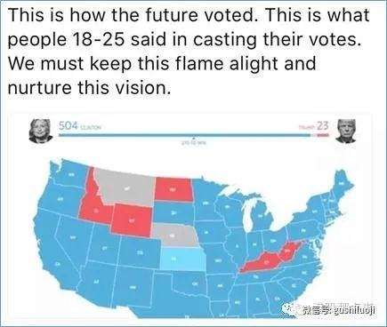

这张图是说，如果只统计18岁到25岁这个年龄群的投票，那么希拉里是以504VS23的绝对优势胜出。我明白了一个道理，你看为什么主流包括我说的社交网络，因为**我们社交网络做一个调查，一般的信息是愿意表达意见的那部分人的信息，所以这个调查大部分是错的。**如果你从哪里听到哪个媒体在网络上做的调查达到了百分之八十多，我认为大部分是错的，因为那个只是代表那帮愿意表达意见的人的观点。

所以在美国18到25岁几乎全部是支持希拉里的，就是压倒性的赢了川普，于是就会形成社交媒体都认为希拉里是会赢的，但是最后才知道是错的。因为中西部的那些中老年人根本不表达意见，也不参与调查。英国的脱欧也是一样的道理，当时主流的媒体都报道不赞成脱欧，因为都是年轻人在表达意见，那些老年人都是沉默的。

**这也是非常悲哀的事情，悲哀在哪里，所有的重大的决策其实都是为了年轻人，但投票结果都是由老年人来决定年轻人的未来。**

最后我想说的，因为我们都是做投资的，**投资真的是一个很开心的事情，不用跟谁打交道，也不用太多的应酬。把这个事情做好是很有意义的，当然成功不会那么容易，必须要花一定的时间去研究调查，能够有独立的思考能力才有机会成功。**

所以在这里也祝大家能够成功，成功完了也能像格隆那样，有一定的情怀，能够对社会做出推动，这样你的人生就会非常完美，谢谢大家。

注：我曾经写过一篇文章，是关于赛道的，当时引用的案例就是蔡文胜。今天，我找到一篇蔡文胜讲投资的文章，看我觉得非常好，就全文引用。文中的思想对一级市场和二级市场的投资都很有意义。希望大家能认真体会。

随便说一句，这篇文章真的很好！

## 年轻人不讲武德

原创 彭道富 [股市的逻辑](javascript:void(0);) 2020-11-18 20:53

“年青人不讲武德”，没有想到这句话居然成了网络热门词汇。

其实最不讲“武德”的不是武术圈，而是金融圈，是股票圈。

前段时间20厘米流行的时候，我有个朋友就总结一个规律：只要20厘米股票打到一个高度，打出识别度，就可以如何如何套利。

结果，刚刚总结这个规律，这个规律就自我毁灭。

我这个朋友内心很愤怒：这批炒创业板的人，真不讲“武德”。

何止这个，很多人看到智慧农业原来通过反包和一字板成为龙头，于是总结出龙头战法的规律：凡是多少个一字板、几板之后反包，就是龙头。

结果下一个一字板阴线后，第二天直接跌停。

又是不讲武德。

何止，何止，何止这些，股市本身就是一个不讲“武德”的地方，规律越多，越容易打破规律。

股市是一个少数人赚钱的地方，只要多数人明白了规律，规律就自我毁灭。

这就是为什么很多人刚刚总结除一套战法，就开始亏钱。因为亏钱自我毁灭了。

在某种程度上，股市是反人性的。我们在日常生活中，越善于总结，越容易成功。因为现实世界是奖励“武德”的，现实世界是发现规律越多的人，活的越滋润。

但是股市往往相反。

那，这么说，股市里的学习、总结、发现规律，没有用了？

是，也不是。

说其是，是因为股市规律有自我毁灭的一面，深陷上一个规律，最容易在下一个规律吃亏。

说其不是，是因为股市在深层次上，规律也有亘古不变的一面。

凡是浅表的，形态上的，暂时性的，阶段性的规律，都容易自我毁灭。

但，如果能深入到深层次的、大周期性的、跳出形态本身的规律，特别是深入到人性深处的规律，又亘古不变。

我们常听说：华尔街没有新鲜事物。

其实是这说深层次的，说人性深处的，说游戏规则的本源的。

但，华尔街又是每天都有新鲜事物，以前是燃油车，现在是新能源车，谁说不是新鲜事物？

以前是高铁和白电，现在是互联网和人工智能，谁说不是新鲜事物？

那我们到底该如何？

答曰：任何思考和努力，都要越过表层和暂时逻辑，深入到底层和大框架逻辑。

如果我们今天总结的，或者思考的一个东西，如果是表层的，以来形态和K线来表达的，请注意，也许这个总结让你亏钱，因为它的下一步就是背叛它自己。

如果我们今天总结的，或者思考的一个东西，是深层次的，大框架的，以逻辑和人性来表达的，恭喜你，这才是底层思考。

比如，本公众号曾经写过几个逻辑：

供求关系

社会矛盾

赛道

对标

就是努力在深处去思考和总结。

当然，这依然不能保证绝对盈利，但这是通往大格局的必经之路。这类的总结和思考越多，就越容易从大的层面去把握股市。

而不是今天想着20厘米，明天想着10厘米，后天想着可转债。

前几天有人居然给我发一个做可转债的套利模型，我一看就扔掉，这些东西我是没有一点兴趣的。

因为我知道，越短暂总结的东西，越浮在分时图上面的东西，越没有稳定性，越不讲“武德”。

我要的是稳定的、能够累积式的规律。

也就是讲武德的东西。

很长一段时间以来，我觉得以价值驱动来做头部企业的龙头思维，就是讲武德的东西之一。

明天，我们就详细唠叨唠叨这个武德。

## 对最近市场的思考：三大赛道谁最讲武德？

原创 彭道富 [股市的逻辑](javascript:void(0);) 2020-11-23 16:45

最近市场有三股力量，分别是：

酒

新能源汽车

周期股

酒包括：白酒，黄酒，甚至红酒和啤酒也来参合，但是核心是白酒。新能源汽车包括：整车，代工，产业链零部件，锂。  
周期股包括：化工，航运，有色，煤炭

这三股力量是目前A股的主力。经常轮值坐庄。

从善良度和赚钱效应来说：

白酒是最好的；周期是最容易坑人的；新能源汽车有可能是最持久最有前途的。

为什么这么说？

长线股先不论，扣除茅台和五粮液之类，白酒这波的疯狂应该是从金徽酒，金徽酒之后，青青稞酒，再到今天的金枫酒业，再到老白干酒。

其走势最规矩，最讲套路，最不坑人。

无论机构还是游资，大家对白酒是真爱，这种爱也最忠诚。

最不讲武德的，最不老实的，最难拿捏的是周期股，就是化工、有色这些，最容易坑人和反复。

大家看看金浦太业，华峰铝业，河钢资源，新安股份，其走势各种反包，各种砸盘，各种阴线。

最有未来的可能是新能源汽车。

新能源汽车最初是特斯拉、蔚来、小鹏在美国炒作，A股本轮引爆的原因在于比亚迪市值上5000亿。

比亚迪在高位横盘，以及长城汽车引来华为参展，彻底引爆了新能源。

新能源汽车目前的阶段，我认为处于白酒第一波的阶段，还很有前途。因为新能源汽车是产业链上下逻辑，是中美股市共振逻辑，是科技创新逻辑。

目前最疯狂股票就是新能源汽车，比如南方轴承，小康股份。

总体而言，可以用这一句话来说：

白酒最讲武德周期股最不讲武德新能源汽车未来可能功夫最高

为什么是这样？

白酒是公募高度参与的，而且有茅台在高位作为参照和比值，又是消费这个赛道的龙头，所以白酒不行用诈，甚至不用装醉，直接上涨。

周期股不一样，周期股到现在还是分歧状态，机构看法不一样，游资也是反复在里面低吸和潜伏，导致一旦分歧，就容易跑路。周期股的底仓还不是很牢固。所以周期股目前看来，各种阴线，各种反包，各种低吸，各种砸尾盘，总是就是套路多，不讲武德。

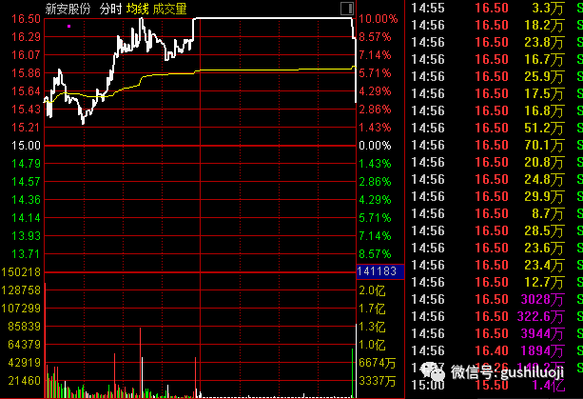

（新安股份是今天最不讲武德的股票，尾盘这不到2个亿的资金，如果不砸盘，明天集合竞价至少可以等到溢价3个点卖，旦资金却在最后选择偷鸡摸狗的溜了。今天各大群说的 最多的一句话就是：新安股份，年轻人不讲武德）

新能源汽车目前还没有走出白酒那种人心齐、妖股辈出的走势。但是其产业逻辑，科技更新逻辑，以及未来的广阔炒作空间，让它拥有最大的想象空间。

其赛道最好。

新能源各种政策和数据，连续超预期。而且，新能源汽车里面的企业家，都是最会讲故事的人，最有噱头和话题的人物。再加上华为也加盟汽车这个大局，看点很多。

所以，新能源汽车很可能此起彼伏。

今后每一个周期轮回，都会有新能源汽车的股票来参与。

奇妙的是，新能源汽车还跟白酒有关系。一旦新能源汽车实现无人驾驶之后，爱喝酒的就不用担心酒驾了，白酒又有理由上涨了。

那么，这到底是最利好白酒呢，

还是最利好新能源汽车呢？

*注：东北有二人转，股市最近是三人转：白酒，车，周期股。这三个赛道中，有各自的秉性和良善。*

*根据过去数据和表现，我今天尝试分析下他们的各自特色。需要说明的是，本文只是对过去的分析，不代表未来*

## 比尔-盖茨 与 炒股---不要低估第二个五年

原创 彭道富 [股市的逻辑](javascript:void(0);) 2020-12-01 15:36

有一次我在医院住院，躺在床上看一本书，突然看到一句话触动了我，这句话是：

**人们总是高估新技术出现的第一个五年，但会低估第二个五年。**

说这句话的是人是比尔盖茨。

这句话触动我的原因是它与我投资中的一个重要哲学是想通的。这个哲学是：

人们总是过于看好一个新题材热点的第一波，但往往会忽视和低估第二波。

比如，互联网刚刚来到人间，第一波大家非常兴奋，纳斯达克产生了超级大泡沫，A股那个时候也流行炒作互联网，有一个叫海虹控股的公司，与互联网沾边就炒上天。香港的有个叫李泽楷的人，搞个数码港，炒疯了。

但，第一波互联网泡沫破灭，产生了巨大的恐慌。

恐慌之后，很多人不信互联网了。比如，香港，就是因为李泽楷搞个互联网局，让香港谈互联网色变，从而错过了整个互联网第二波。

不只是香港，全世界的大多数人都是过于看好互联网第一波，但忽视互联网的第二波。

而真正厉害的，就是敢炒互联网第二波的那批人。

比如，阿里，腾讯，亚马逊，谷歌，第二波才是真正的赚大钱的机会。凡是能够抓住第二波的，才是真正互联网的赢家。

比如，段永平重仓网易，张磊重仓腾讯，徐新重仓京东。

其实，何止互联网，很多赛道都是，大多数人看好第一波，但第一波容易伤人，只有极少数人看好第二波，但第二波往往精彩。

特斯拉是这样的

我们前段时间炒口罩也是这样的

**口罩第一波能赚大钱的，可能是靠敏锐，但第二波能赚大钱的，往往是靠智慧。**

大家看看道恩股份，看看搜于特，是不是真正疯狂的在第二波？

前段时间炒作光大证券也是，很多人第一波进去了，但一洗盘下去了，而真正第二波赚钱来临时，又不敢来了。

这些例子也许都远去，但发生在眼前的是金融和新能源汽车。

上一篇文《对最近市场的思考：三大赛道谁最讲武德？》我提到：

新能源汽车可能我是未来最有功夫的赛道

也就是说，新能源汽车这个赛道最性感，最有魅力

在这里我们可以看看一个股：长安汽车。

**很多人以为第一波最好，结果第一波在核按钮和来回折腾中谢幕。炒作第一波的，也许就是赚个头啖汤，但真正在这个股赚大钱的，是看懂它第二波的人。第二波才是避实就虚，以退为进，在怀疑和彷徨中前进。**

再拿个最最新的例子----金融

对，就是银行+证券

上周五，包括周末，很多人都看好金融，结果昨天一洗盘，很多进去的过早交出了筹码。

而当很多人不相信它的时候，当昨天晚上到处充满骂金融股声音的时候，金融悄悄的开启第二轮反攻，这一轮，才是金融股的真实意图。

这个道理，如果你的领会，会很有价值。

你品，你细品！

品明白了，欢迎给我留言交流。

谢谢!

## 龙头异化：彼之蜜糖，吾之砒霜

原创 彭道富 [股市的逻辑](javascript:void(0);) 2020-12-08 23:02

今天轮到中水渔业。

当然，还有丹化科技。

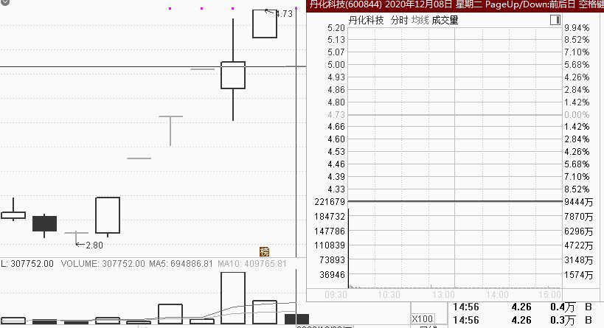

昨天还是被认为最好的两个涨停板和两个股票，今天就成了谁碰谁倒霉的股票。

说好的龙头呢，怎么成了砒霜？

最常见的解释是情绪和周期，遇到情绪急转直下了，所以它们成了砒霜。

我也认可这种观点，但我还有别的观察维度。这里我试着帮大家增加一个角度去解读，还是先从一个现象说起吧。

*一个人，如果赞誉和毁谤一样多，也就是毁誉参半，我觉得这个人多半是个了不起的人。*

*艺术圈、娱乐圈、商业区，都是这样。*

*赞誉它，说明有人理解了他，欣赏他。毁谤他，证明他有让人理解不到的地方，有独特之处，或者领先，或者另类，或者超前，或者与众不同。*

*这种情况往往比一边倒的赞誉，更让我觉得真实，甚至了不起。*

**回到股票，某个热点，某个题材，某个利好，如果争议很大，一半人看好，一半人不看好，我觉得这个题材能走好。**

为什么？

因为A股不能做空，不看好的人也没有办法卖（除了太高位置的筹码和潜伏盘），而看好的人会买入，于是股价容易涨。

更重要的是，不看好的人随着股价的上涨，以及好消息的释放，会有一部分人转为看好，那么买盘会逐步增加，股票就会逐步上涨，直到看好的人增加到一定程度，股价承受不了，再转为下跌.

但，如果某个题材或者某个热点，所有人都看好，就要小心了，因为买盘会一下子释放，一旦不及预期或者受到政策的打击，容易出现多杀多，前面看好的人有可能全部变成踩踏的人。

所以，**最好的题材是有分歧的题材，最好的股票是有分歧的股票**。

讲到这里，我们可以得出一个不十分准确但是很有意义的观点：有分歧的市场，才是最好的市场。有分歧的股票，才是最好的股票。

但，现在自媒体发达，微信群发达，大V的微信公众号多，吹票的多，一个本来分歧的观点，经过自媒体的渲染，可能一夜之间迅速变为没有分歧的观点。

但没有分歧就没有前进的动力，也容易遭到原有主力的利用。于是就出现到昨天还人人叫好，今天就突然下跌的情况。

当然，如果情绪周期好，或者有增量资金的情况，可能产生奇迹，也就是龙妖续命，但一旦市场不及预期，就会产生踩踏。

而情绪这个东西，很多时候是飘忽不定的。

也许太平洋西岸一个蝴蝶煽动一下翅膀，就能影响到A股的某个情绪。

所以，**我们的决策可以利用情绪，但是不能建立在情绪基础上**。任何东西都是一把双刃剑，情绪也是。

那怎么回避呢？

**尽量少参与情绪为唯一驱动因素的股票**，什么叫情绪为唯一驱动因素？

没有任何基本面

没有任何预期差

纯靠吹，纯靠消息面“碰瓷”

多参与**多维共振**的股票，多维是哪些维度？

**基本面确确实实有剧烈变化**

**筹码和形态结构有浩浩荡荡呼之欲出之势**

**分时图不急不抢，敢于换手前进**

## 周期的道与术

原创 彭道富 [股市的逻辑](javascript:void(0);) 2020-12-11 14:54

前几天，我搞一个小型的视频交流会，交流环节，一个朋友问：

*郑州煤电又涨停了，是不是周期来了？*

我一时无语。

为什么？

因为**当时大盘继续缩量，跌停板上刚刚躺着一堆昨天的强势股，亏钱效应也几乎达到下半年之最，此时此刻，怎么会有人根据某种理论推断新周期来了**？或者周期提升了？

就像战场枪炮雷鸣，尸体躺满山野，突然有人问是不是和平时期一样。

我知道，他的问题不仅仅是他个人的观点，而是代表目前市场上比较流行的某一派或者几派的观点，这些流派也许中间存在差异，但有一点是一样的：

*用涨停板来确定周期。*

也就是按照涨停板连板的高度，或者高位某个股涨停板的连板情况，来断定周期。

这种方法对不对呢?

我不好直接给出定论，但我可以明确的是，这种周期理论便于“术”，而不是“道”。

因为它至少无法反映市场整体的赚钱效应

或者说，他用几个个股的情况掩盖市场整体情况

很明显，这种周期理论用久了，容易出现"术“上明明周期抬升，”道'的方面，大多数股票已经血流成河。

既然是周期，就应该反映综合和整体，比如春夏秋冬，每个季节都是一个大的周期，而这种周期的定义是根据季节的整体情况来确定的，而不是根据某一天、某几天甚至某十几天的天气升降来断定周期的。

回到市场也是，**如果某段行情是周期上升，那么，至少符合：**

**整体上**

**综合上**

**赚钱效应抬升**。

也就是说，我认为的周期，最好从“道”上去定义，而不是从“术”上。

**如果从“道”上去定义周期，至少应该包括以下几点：**

***大盘成交金额***

***大多数核心股的运动***

***市场整体人气***

***高标股队伍的整体而不仅仅是某一个或者二个高标股***

如果不顾这些，仅仅数板，就太偏于“术”了。偏于“术”的后果是，让周期本来是一个具有宏观战略型的东西，变成一个新的伎俩，而这种伎俩看起来越巧，越容易伤害到使用者自己。

一会范冰冰

一会李冰冰

一会晋级成功

一会弱转强

转来转去，突然发现熊来了

如果周期理论连大的趋势和牛熊都反映不了，那还叫周期吗？？

任何方法和理论，都需要创新，也许偏于术的周期理论适合震荡市，或者过去某段时间，但市场在发展，生态在变化，我们应该根据市场去探索新的周期方法论。

这种探索中，我认为我们最应该在乎的就是

**周期的整体性**

**周期的宏观性**

**周期与指数的共振性**

而不是仅仅某个股或者某几个股的涨停板情况

那么，“术”层面的周期理论还有没有意义呢?

有。

有一定的意义。

比如，在市场悲观的某个时期，突然某个或者某几个股涨停，或者拉个地天板，或者率先涨停，

可以用此时来测量市场的极限点，

可以用此来判定某个瞬间市场的情绪，

可以用词来判定某个旮旯里的起承转合，

但，用这种方法的时候，**一定要告诉自己，这是“术”，这是短期的，这是局部的，而不是市场本身**。

就像冬天也有暖太阳，春天也有倒春寒。

如果你仅仅看到暖太阳而忘记冬天，也不能因为有倒春寒而不觉春意。

看多远的景，做多大的事！

## 周期最大的价值在哪里？

原创 彭道富 [股市的逻辑](javascript:void(0);) 2020-12-17 22:06

周期最大的价值在哪里？

很多人在这个问题上存在误区，或者说很多人把周期最大的价值用错了。

比如，目前大众最在乎的是周期转折点，即否极泰来，简言之：

追求最佳的某个点、某个瞬间、某个交易日。

事后看，确实存在某一日，某个瞬间，那一瞬间是周期的转折点，是否极泰来点，是转折日。

理论上，如果在那一瞬间、那一日买上龙头，就是神之一手，就是至高境界。

很多人也认为，判断出这个转折点，拥有这个神之一手的能力，是最重要的。

所以，很多人天然以为，周期最大的价值就是对转折点的识别，在于在转折点上占有先手。

但，我以为这不是周期的最大价值，甚至是周期的误用。

为什么？

*其一，追求周期转折点，转折瞬间，和转折日，追求这种先手，必然会反复试错。如果周期下降期很长，那么****试错的代价会很大****，会反复多次试错。*

*其二，即使试错对了，请问：****试错期的仓位****你敢放多大？*

*其三，追求转折点的思想，是一种完美主义、理想主义的思想，这种思想用久了，会变成精致的战术，而不会衍生出浑厚的战略。凡是用这种思想久了的人，一定会在操作上斤斤计较、精打细算，得于短必然失于长，得于精微必然始于磅礴。*

那么，什么是周期的最大价值呢？

**我以为，周期最大的价值在于对周期级别和性质的判断，以及对上升周期确定之后，股票之间套利关系的把握。**

也就是说，周期最大的价值在于对周期级别、性质、周期成色和质量的分析，简言之：

周期有多大

周期能持续多长

周期如果确定来了，如何选择里面的股票

这才是周期最有价值的地方。

而很多人对这个地方下的功夫不够，或者重视度不够，却在怎么识别周期转折点上下的皓首穷经。

当然，我并非否认转折点的价值，但我更在乎转折力度和级别。

**高瓴资本的张磊说：流水不争先，争的是滔滔不绝**。

周期在某种程度也是，其最大价值不在争先，而在争 其滔滔不绝久远之势。

这是一种哲学思想，这种思想与目前流行的情绪周期可能不一样。

如果按照这种思想来，我们就不必挖空心思去寻找转折点，而是把大量的精力和时间放在分析周期级别以及级别确定之后，如何套利上。

这其实是和自己和解，不去追求最佳点，不去做神之一手的事，而是去做趋势和周期的延续点。

不在“点”上努力，而在“线”上发力。

（全文终。）

注：写下本文我很忐忑，因为文的周期理论和很多目前流行的周期理论不一样。可能会有很多人反对。

转念一想，反对也好，不一样的观点才具有价值。那些天天想抓周期反转点的自媒体和文章大家太多了，我来点不一样的观点，也有利于大家从不同的角度去思考问题。

那么，有人会问：如何识别周期级别？如何在“线”上努力？

这个问题我心里有一些思路，但不知道怎么用语音表达清楚。等我捋顺了，再找个时间再分享。

另外，我一直认为: 提出问题比解决问题重要。

我把这个问题提出来，大家也可以自己去思考，思考的过程远比给出个答案重要。而思考的方向和发力点，也远比纠结错误的细节重要。

你说呢？

## 周期价值（之二）：赛道与主角

原创 彭道富 [股市的逻辑](javascript:void(0);) 2020-12-18 22:59

除了周期的级别与性质外，我认为赛道与主角的识别也大于转折点的价值。

赛道是什么？

可以通俗的理解为主线、方向、行业、产业。赛道思维源于体育词汇，流行于互联网和风投产业，但我觉得用在龙头战法上最合适不过。

主角是什么？

可以通俗的理解为赛道里面的核心股，包括龙头妖股，但不限于。

看清楚一轮行情在哪个赛道展开，主角是谁，比在所谓转折点卡位更重要。因为转折点只是瞬间的事儿，而赛道是千军万马将要征战的疆土，是徐徐拉开帷幕的舞台。主角呢？则是在疆土征战中统帅千军的主帅以及最能冲锋陷阵的将军。

对于一轮轰轰烈烈的周期，最重要的不是妙到毫巅的卡住转折点，而是周期来了之后，知道主攻赛道以及接下来的主角。

很多人说，这还不简单吗？

不简单！

就拿当下来说，上周出现一个周期转折，很多人把宝都押在医美上，认为它是主赛道，结果呢，白酒才是这轮周期的核心赛道。真正让人赚大钱的主角不是不可一世的朗姿股份、悦心健康，而是各种各样的白酒股。

只可惜，很多人把大部分精力放在转折点的判断上，为了情绪的冰点、分歧、高潮这些东西，耗费太多注意力，结果失去了对赛道的战略投入。

做大事和做小事，二者都会消耗你的精力，甚至是同样的精力。对转折点的精力投放用力过猛，必然影响对赛道的精力投放和战略倾注。

而赛道一旦搞错，即使抓对了周期，抓到手的也可能是一手鸡毛。

再者，周期转载是瞬间的事，小则盘中的某个瞬间，大则一日两日，过了就过了。

而赛道对错关则贯穿周期的全过程，在周期的任何阶段，我们都要问自己：

**主赛道是什么？  
我在不在主赛道上？我有没有偏离赛道？主赛道有没有转变？**

如果这个问题搞错了，战斗力越强，越可怕。

因为，你很可能浪费掉一个周期。

（全文终。）

谢谢！

注：依然独立思考，依然有别于自媒体上流行的周期思想。我不追求跟别人一样，只追求独立思考。

也许观点的不同，正是意义所在。

你说呢？

## 碰瓷”与“气节”

原创 彭道富 [股市的逻辑](javascript:void(0);) 2020-12-21 15:08

每个人都有自己的交易原则，我也有一个原则：不做“碰瓷”股。

什么是“碰瓷”股票？

本来是炒A逻辑，A结束后，它又蹭B逻辑，B结束后，C逻辑成了热点，结果它又去蹭C的热点，以此续命。

我把这类的股叫“碰瓷”。

为什么我不喜欢这样的股？

因为我喜欢纯逻辑，炒A就是A，A完了，我不会意淫它的新属性。而且，我发现用其他逻辑来嫁接原有逻辑的，容易出现“得寸进尺”和“一相情愿”。

虽然市场有时候也出现碰瓷式续命，但我认为这种逻辑不是硬逻辑，市场好的时候，这种逻辑容易成，但市场不好的时候，最先杀的就是碰瓷式续命。

为什么？

假如我是主力，因为A逻辑我把该股做了90%的高度，此时**A逻辑用尽了**，我的战略就是出货。如果**此时有个热点来碰瓷我的股票**，我可能会持股不动，但是我的内心告诉我，这是“意外之喜”，不是“计划内利润”。一旦市场风吹草动，我会全部倒给市场，一点都不会手下留情。

**碰瓷的出现，反而加剧了我出货的彻底性和便利性，连反抽和二波我都不会做了。**

再进一步说吧，我不相信意外，不相信碰瓷，我只相信计划内和主逻辑。

比如

金种子酒，我只相信它是炒酒，不相信它是炒种子，无论谁来吹。

君正集团，我只相信它是炒蚂蚁金服，不相信它是炒疫苗，无论谁来吹。

中水渔业，我只相信它是炒社区团购，不相信它是炒冷冻之类的概念。

哪怕后来该股借着碰瓷的逻辑上去了，我也不再去追，我不但相信自己计划内的，也只愿意相信主力计划内的。

无论哪个大V，哪个自媒体吹，只要偏离主逻辑和最初逻辑，我都不去相信。

那个钱，我让别人去赚。

**一旦某个股票的上涨不能用主逻辑去解释，需要靠碰瓷其他热点和消息才能续命的时候，我就不再喜欢那个股**。

同样，一个股票上涨我找不到理由去解释，只能找一个碰瓷的理由去解释，我不再认为我能继续看懂它。

股票如人，碰瓷的不好，那什么样的好呢？

答曰：气节类。

何谓“气节”？

一以贯 之是也！

## 白酒“小周期”是怎么结束的？

原创 彭道富 [股市的逻辑](javascript:void(0);) 2020-12-24 18:04

在对最近市场主流赛道思考一文中

*（可以查看原文链接 《*[*对最近市场的思考：三大赛道谁最讲武德？*](http://mp.weixin.qq.com/s?__biz=MzA3NTI4NjIxMg==&mid=2652069851&idx=1&sn=5285a5b8437bdf53ce6c070f53b5b31f&chksm=84952c70b3e2a5662864919d3e271d49a9cf1a6b049db228f54fbb9b0ac11e3ff250230b0261&scene=21#wechat_redirect)*》）*，我写到：

白酒是最讲武德的赛道

周期股是最坑人的赛道

新能源是最持久最有前途的赛道

现在回望，此言不虚，至少可以回避周期股的大坑，不信大家看看下面

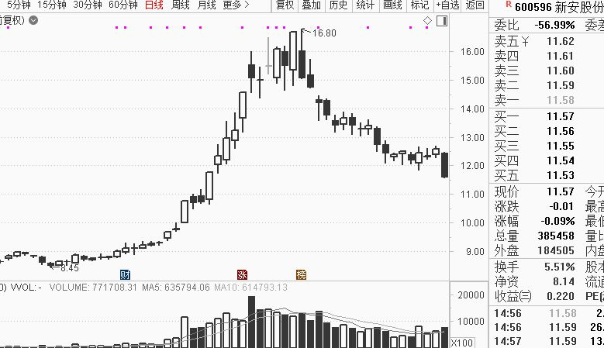

这个股是当时周期股中，最热门的、最被看好的，也是最坑人的股票。事后证明，周期股真是不讲武德。

新能源产业链，至今我依然认为是最有前途的赛道，其覆盖面包括上游的能源，矿，中游的整车，下游的智能系统和后续产业链。不过，本文核心不是分析这个，有机会再分享新能源这个赛道，本文想谈谈这轮白酒，这个小周期，是怎么结束的。

注意，我只是说**白酒“小周期”结束**，而没有说“白酒大周期”结束，茅台不出现见顶，白酒的大周期谁也不敢说见顶。

但茅台之下，各种白酒搞了一个轰轰烈烈的小高潮，包括：

*二线白酒*

*黄酒*

*啤酒*

*乃至带着ST的白酒股*

都加盟了本次白酒的小周期行情

**行情的起点是老白干酒和金种子酒涨停开始**，也就是12月4号。注意，这是事后看的起点，当时谁也不知道这一天就是白酒的转折日。

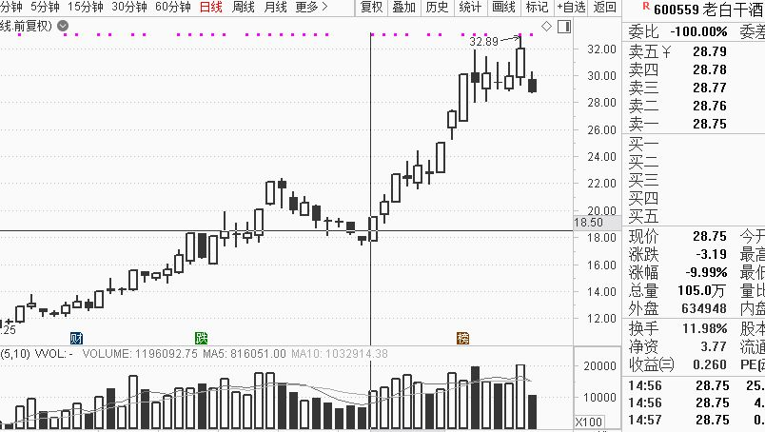

有人会问，判断不出转折日、失去转折点怎么办？

答曰：一点都不重要。

老白干酒，金种子酒，其转载点的到来并不重要。这一点我曾经写过文章专门说：

周期的核心不是转折点，而是赛道与主角。是去转折点并不意味着失去周期。

**转折点的判断，起点的判断，并没有很多人说的 那么重要，关键是转折点后：**

**能不能意识到其级别**

**能不能判断出是否是主流赛道**

**能不能抓住该赛道里的核心股**

**能不能在赛道表演的时候，上仓位**

关于这一点，找个时间再详细谈，今天我想谈的是：

白酒周期咋就结束了呢？

（未必完全结束，只是一个小周期的结束，今天大面积跌停为标志）

今天我谈谈我的判断维度和视角：

**第一：ST舍得**

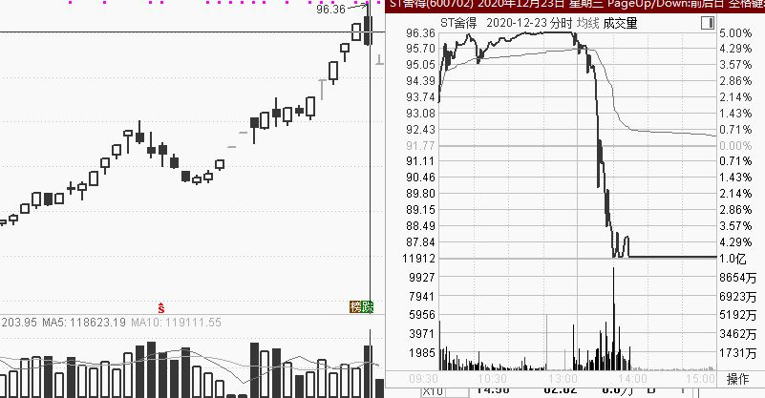

ST舍得是白酒中唯一的ST，但是也是白酒中趋势性最好的股票。为什么选择ST舍得作为观察情绪周期的第一指标，我是这样考虑的

*其一，散户和一些情绪流的游资不喜欢ST股，嫌弃它涨得慢，正因如此，ST舍得成了一个****真正的干净的反应周期****（机构思维下的周期）的工具，它没有噪音，如实的反应白酒这个赛道的周期*

*其二，大家看看ST舍得，它本轮上涨以来，没有天地板过，昨天是第一次天地板。这种趋势非常顺的股票，其天地板反应了一个很强的周期顶部信号。*

**第二：老白干酒**

老白干酒作为本轮白酒周期第一个涨停板的股票，其涨停时间为12月4号，后来它被其他股卡位，中途休息，但昨天上午，它终于忍不住，在11：14出现了涨停，大家看看

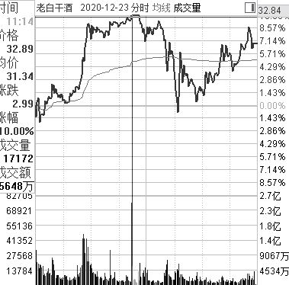

这说明什么？

说明本轮周期的最初股，开始受不了了。此时的涨停，如果它能封死，也许可以为周期续命，但是它居然炸了，之后一直没有回封，不能回封，这个问题很大，说明周期第一股是来送终的了。

**第三：金种子酒**

金种子酒是和老白干酒同日启动的，但金种子酒后来卡位成为本周起龙头，如果说ST舍得和老白干酒出问题，还证据不足的话，那么金种子酒炸板和不回封，确实彻头彻尾的周期结束标志。

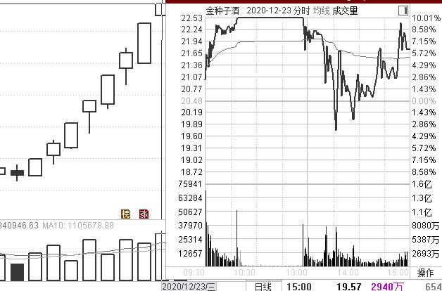

龙头股不仅仅是用来赚钱的，也可以用来预警风险。金种子酒作为白酒龙头，高位出现：

**高位炸板**

**不回封**

**高位放量**

**水下蹂躏**

这几个特征，再叠加上面的ST舍得，老白干酒，基本上90%的概率就断定白酒小周期要调整了。

看到这些特征之后，我不但把白酒股处理了，同时把宁德时代、天齐锂业、国轩高科、金龙鱼做个减仓动作。

为什么白酒周期调整要减仓它们？

因为白酒是本轮行情的核心赛道，而赛道的主角们都纷纷高位炸板，我担心的不再是白酒，而是行情的全局。

那么，白酒大周期结束了吗？

这个不敢说。

**白酒的大周期是由茅台、五粮液、山西汾酒、泸州老窖它们几个把持，而它们背后站着的是体积庞大的公募以及海外资金，它们用的理论可不是普通周期理论，而是价值估值和超大周期**。

在这方面，我还只是个学生。

注：关于白酒周期的观察，本文只提供了我的角度和思维。还是那句话，我的观点未必就是真理，我只是把我的看法分享给大家。希望我看问题的角度能启发到大家。



另外，今天是圣诞节平安夜，祝福大家：

圣诞节快乐！

璀璨如晶，自在有光！

## 赛道（一）：失去什么也不能失去赛道

原创 彭道富 [股市的逻辑](javascript:void(0);) 2020-12-25 17:49

上篇以及前面，我重点提及三大赛道：

白酒

新能源

周期股

我给的定性是：

白酒是最讲武德的赛道

周期是最不讲武德的赛道

新能源是最有未来的赛道

这不，白酒赛道以昨天大面积跌停为分水岭，进入短暂休整，而新能源赛道终于露出峥嵘。

光伏太阳能和锂全面爆发

事实上，豫能控股和郑州煤电，也被纳入能源这个大的赛道，正是因为有能源赛道性情绪的加持，这两个妖股才有恃无恐。

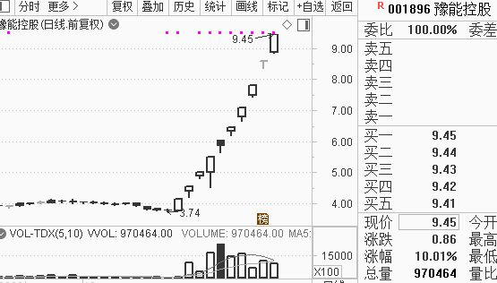

上周末，高瓴资本的张磊杀入新能应，大举入主隆基股份，一下把新能源的赛道打出明牌效应。

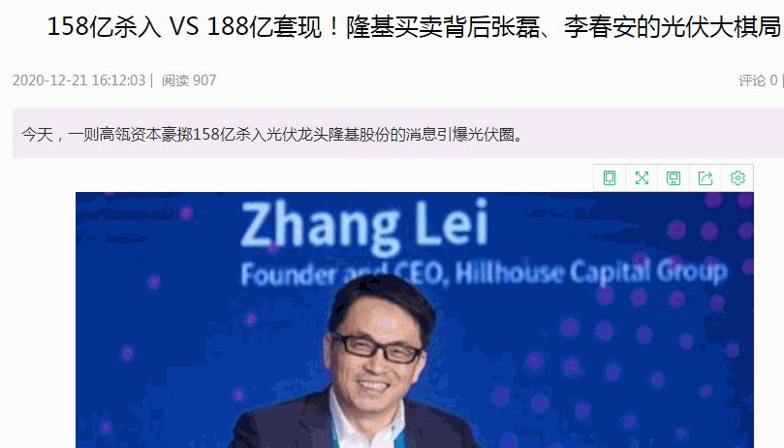

张磊重笔投注，终于让国内资金反应过来，于是各路资金疯狂扫货新能源。机构忙机构的，游资忙游资的。

刚刚打出高度的豫能控股，像云像雾又像风，它好像什么能源都能沾边，所以，它在周一果断卡位东风汽车，成功晋级为龙头。

周一早上，我有一个预演，其中就有东风汽车和与豫能控股发逻辑推演

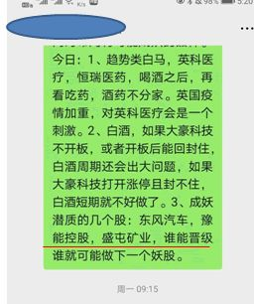

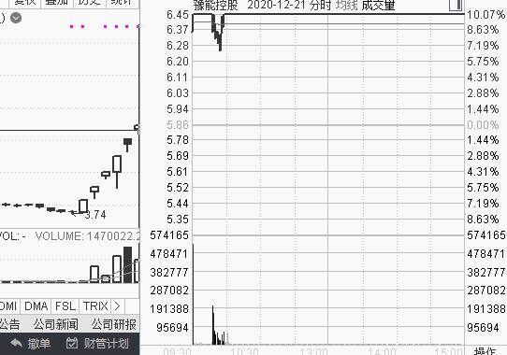

当天，果然豫能控股率先卡位，占据极位。这个结果，其实是与张磊大举进入新能源的消息有关，特别是与隆基股份几乎一字板开盘有关。

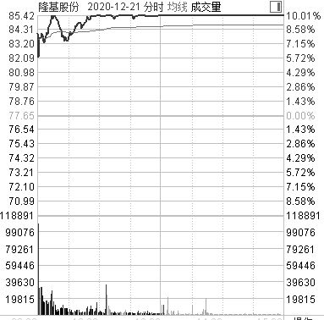

当然，这其中还有一个段子：

豫能控股是河南的

郑州煤电是河南的

张磊也是河南的

河南的两个妖股与过去一周资本市场的新闻人物密切相关呀。

过去一周，核心股票就是诞生在两个赛道，一个白酒，一个是新能源。如果没有在这两个赛道做，很难赚大钱。

赛道这个词，今年多次出现在本公众号，年初写过，年尾还在写，是因为我认为**大资金的作战并非以个股为中心，而是赛道式布局**。

我们看看免税，看看医药，看看白酒，再看看新能源，就能很清晰的看到主流资金的逻辑：

布满赛道

**一旦风口来临，整个赛道纲举目张：**

**妖股负责人气，**

**趋势股负责仓位，**

**自媒体负责舆论。**

这种投资方式，远远超越了过去分析单个股票的模式，当然，这种模式也被说成另外一个词：

**抱团！**

抱团整个赛道，以宏观视野来做股票。

正是因为如此，对赛道走向的把握才变得极位重要。你可以失去个股，但是不能失去赛道。

如果赛道对，哪怕你在赛道里面做的不是龙一，也能跟着吃肉。如果赛道错，哪怕你做的是那个板块的龙一，又如何？

选赛道的能力，识别赛道的眼光，将是未来炒股的核心竞争力。

希望大家把思维的角度也扭转到赛道上来。

谢谢！

注：本公众号很久没有写个股了，因为无论你说的个股再好，总有人赚钱有人亏钱，总有人骂你。我以前写的航天长峰，以岭药业，以及口罩股、疫苗股，都是在很低写的，结果很多人也骂。我又不欠谁，何苦呢？赚钱了别人又不分给我，亏钱了买错了就知道骂。写个股总会出力不讨好。

个股只在私域平台写，不在公域平台写。

往后，我将致力于写逻辑、心法和赛道主线。其实，我认为这些东西比写个股重要，因为个股的机会往往是鱼，而逻辑和心法才是“渔”。市场上写个股的自媒体那么多，我就不参合了。

今后，我们好好谈谈赛道。

敬请期待。

## 游资转型：价值 or 情绪？

原创 彭道富 [股市的逻辑](javascript:void(0);) 2020-12-29 14:23

越来越多的游资和涨停板派在谈“转型”，转型的核心就是去拥抱价值。

这个转型我非常认可，也积极赞誉。

事实上，很多年前，我都在积极宣传龙头战法要有“价值”相结合，要拥抱“”价值”，并特别提出白马龙头和股权龙头，什么是白马龙头和股权龙头？

核心有以下几点：

1、用基本面的裂变充当股价波动的源动力，而不是所谓碰瓷一个热点和概念。

2、预期差。基本面充满巨大的预期差，而不是简单的基本面好。

3、用趋势取代涨停板，用波段走势取代连板，改变过去的在乎一城一地得失的做法，取而代之的是在乎一个主升波段的高度和级别。

总结起来就是三个词

基本面

预期差

趋势

其实，我一直宣传和倡导价值龙头的路线，在几年前我就写了很多篇关于拥抱价值的文章，并在《龙头信仰》和《香象渡河》中，花很大笔墨在论述价值和基本面。

特别是在《龙头信仰》中，把龙头思维的第一维定性为价值性。我曾经在书中用浙江龙盛、方大炭素等股票来分析白马价值龙头的做法。

时至今日，应该说这个思路得到越来越多人的支持，也成为很多游资转型的选择。

前段时间，本公众号曾写过有篇文章《超级龙头》，

原文链接如下：[**超级龙头**](http://mp.weixin.qq.com/s?__biz=MzA3NTI4NjIxMg==&mid=2652069807&idx=1&sn=f92fae9c7a34df8e9240a06f86121520&chksm=84952c04b3e2a5128395bad68e14c09d718725ee33c6199206c95f4ee6c9faf17fa7e8fed78f&scene=21#wechat_redirect)

该文提出的一些股票，比如金龙鱼、中金公司、九号公司，至今其股价都在高高飘扬。

看到这个路越来越宽，越来越多人认可，我很欣慰。

但，今天我要反着思考了：价值类股票也不好做，价值中也掺杂着越来越多的情绪。

什么意思？

当很多人看到趋势价值的好处之后，纷纷把涨停板的资金调集到趋势股上来，不管三七二一狂轰滥炸，本来是趋势性稳定的价值股，结果也变得越来越具有情绪性。暴涨暴跌，甚至核按钮，也开始出现在价值股之中。

特别是某些游资把价值股当成另外一种涨停板来做，不可避免的让情绪股的一些缺点也出现在价值股上。

甚至出现了伪价值，真情绪。

这该如何是好？

答：回归初心，回到原点。

初心是什么：是基本面，预期差。

原点是什么：依然是龙头战法，第一性公司，头部企业。

不能因为做价值股，做趋势了，就忘记了上述东西。如果是真的价值趋势做法，必须在乎的是：

第一，预期差，也就是说所投资的公司还有没有想象力，有没有高估，有没有所有的牌都打完。如果有，对不起，这不是我们要的价值趋势做法，而是打着价值趋势旗号的情绪战法。

第二，龙头。不能因为做趋势了，做价值了，就忘记了第一性，毕竟是龙头战法，做趋势类股票更讲究是其中的头部企业。如果不是头部企业，稳定性要大打折扣。

这两个东西可谓根本，离开了，就不是真正的转型为价值，而是按照道听途说来炒股，或者重回技术分析而已。

很多人以为涨停板不好做，于是天然以为趋势好做，于是在一堆研究员和基金经理的洗脑下，买一堆所谓的好股票，结果呢？我们看看如下几个案例：

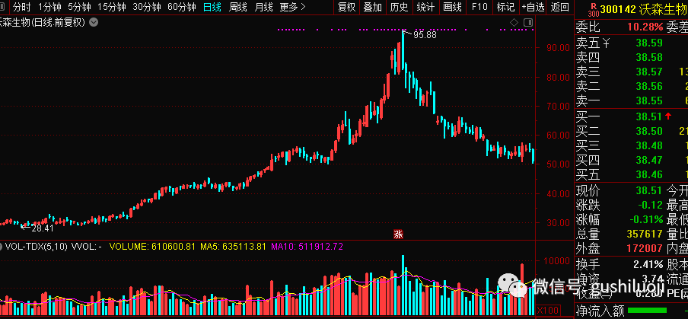

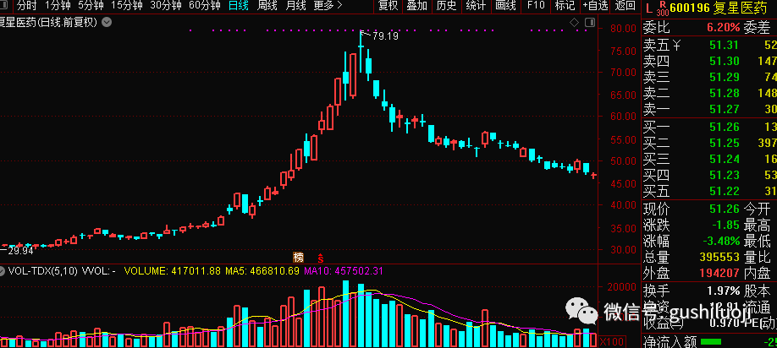

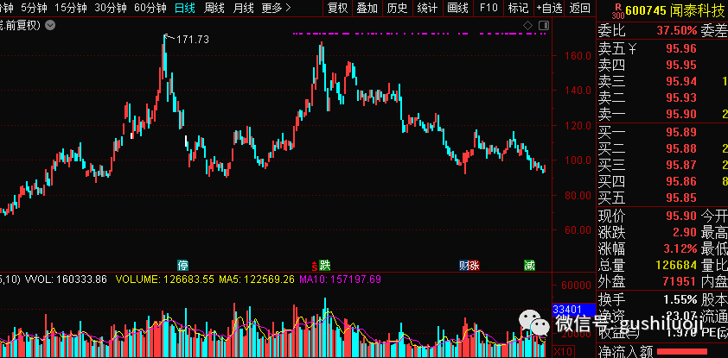

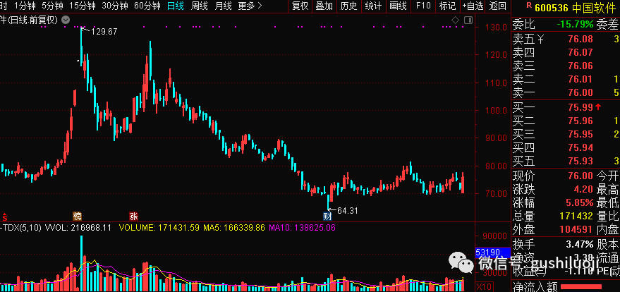

上面分别是：沃森生物，复星医药，闻泰科技，中国软件

它们曾经在其高光时刻被无数的研究员和研究报告吹为价值和趋势的典范，现在不看入目。

问题出在哪里？

并不是从情绪转型为价值的路走错了，而是价值路上的细节没有把握好，没有真正的在乎：基本面落差，预期差，而是做了一个几乎没有任何估值优势的投资。

转型做价值，并非转型道听途说，也不是转型为读研究员的研究报告，而是要有真实的研究能力，特别是判断公司是否高估的能力。

如果没有这个能力，从情绪到价值，很可能是从一个坑到另外一个坑。

当然，这方面我也要于所有的同仁共勉，共同警惕价值路上的各种各样坑。

所以，投资是一个没有终点的马拉松。

在这个路上，很荣幸与你同行。

希望我点点滴滴的思考和提醒，能够有助于你在投资路上走向更大的成功！

谢谢！

## 庚子。股市。2020。我与你。

原创 彭道富 [股市的逻辑](javascript:void(0);) 2021-01-01 10:54

首先祝各位读者、各位朋友、各位老师：

元旦快乐！

新年快乐！

过去的一年恍如昨天，一切历历在目，但就这样突然过去了。在过去一年里，我以本公众号为平台，书写和传达我对投资的所有思考。

诸如：

供需关系

主要矛盾

苹果树下

头部思维

赛道思维

弹性价值

守正出奇

对标逻辑

正法逻辑

机构周期

情绪情绪

这些思考我最在乎的不是它结论的对错，而是开启了新的境界、新的维度去思考投资。在这些思维的启迪下，我写出2020年我认为最及时、也是最欣慰的一些文章，诸如：

[下一站，医药](http://mp.weixin.qq.com/s?__biz=MzA3NTI4NjIxMg==&mid=2652068435&idx=1&sn=c184f91ff85d9227343c1dc153306afe&chksm=849529f8b3e2a0ee6d4ee886c2f78ea37a2bebe6e8973691ace7a23493cabf5f0b0c5bcc4b27&scene=21#wechat_redirect)  
[核心的核心: 口罩](http://mp.weixin.qq.com/s?__biz=MzA3NTI4NjIxMg==&mid=2652068467&idx=1&sn=cbbd64663406be8b40701266f9977214&chksm=849529d8b3e2a0ce850f6733dea72519c4b50886aadd40088160c326b4e36d2ebafa9bc4ac2f&scene=21#wechat_redirect)  
[2019，我为这个世界做了什么？](http://mp.weixin.qq.com/s?__biz=MzA3NTI4NjIxMg==&mid=2652068474&idx=1&sn=6acc56c0b09ffb4bed49c0a4d9051f18&chksm=849529d1b3e2a0c7167cb7705580d67a31b71ab027c424de842ac12bb0af4eeda87a0c4bf471&scene=21#wechat_redirect)  
[节后股市会怎么走？](http://mp.weixin.qq.com/s?__biz=MzA3NTI4NjIxMg==&mid=2652068508&idx=1&sn=21e3bf6ec558ad1187ffdb28a28fbace&chksm=84952937b3e2a02123eefd6dae529733dd0a76e2e54104ff8d7ea806c675d5a249d98e38252d&scene=21#wechat_redirect)  
[口罩股投资逻辑深度梳理](http://mp.weixin.qq.com/s?__biz=MzA3NTI4NjIxMg==&mid=2652068586&idx=1&sn=9cd6b8619396d5ba1a3b63736dd644e3&chksm=84952941b3e2a05782fc4b964299d85be562d85848d9fc0c7a8ced9ac0a64bdfc52c13a9ce6e&scene=21#wechat_redirect)  
[复盘疫情期间我的投资思路和投资实践](http://mp.weixin.qq.com/s?__biz=MzA3NTI4NjIxMg==&mid=2652068660&idx=1&sn=61a449a8c4dab83483ae313cbdf5bccd&chksm=8495289fb3e2a189e092c802bb17e9234e240f5c620079842759f378b125beef3fc843b9e546&scene=21#wechat_redirect)  
[口罩股：过去，现在，和未来](http://mp.weixin.qq.com/s?__biz=MzA3NTI4NjIxMg==&mid=2652068816&idx=1&sn=373f732d48a34fa7f066b60ff40eb67d&chksm=8495287bb3e2a16de72947426d91bdd4cc2a4d053551de4bc91f0db6953e67d7fa4f26d2c954&scene=21#wechat_redirect)  
[我分析股票最根本的逻辑（一）:供求关系](http://mp.weixin.qq.com/s?__biz=MzA3NTI4NjIxMg==&mid=2652068790&idx=1&sn=3fdd2bf47bdcd927e2d78543b772304b&chksm=8495281db3e2a10b349c91aff575b50976238867b43526a83c1985745fb7b75ca0bbebc65a10&scene=21#wechat_redirect)  
[我分析股票最根本的逻辑（二）：主要矛盾](http://mp.weixin.qq.com/s?__biz=MzA3NTI4NjIxMg==&mid=2652068824&idx=1&sn=7e26282fc22f4c55bd6e5caddd8369c3&chksm=84952873b3e2a1656ff6a558cfd0bd037b67008fe3fa30729e36cc08604449f9633bfd269015&scene=21#wechat_redirect)  
[根本逻辑（三）：苹果树下](http://mp.weixin.qq.com/s?__biz=MzA3NTI4NjIxMg==&mid=2652068884&idx=1&sn=c8de07366ab625e2b3f3caf355c02f6d&chksm=84952fbfb3e2a6a964e5df8a927752780b28d610bd9a9004f013b50de48daf388f02715810ef&scene=21#wechat_redirect)  
[根本逻辑(四）：机会与赛道](http://mp.weixin.qq.com/s?__biz=MzA3NTI4NjIxMg==&mid=2652068949&idx=1&sn=5aefdc75c686af14309451b630852186&chksm=84952ffeb3e2a6e84979200bf6f19fa9143d5490a8051a4d4844bf1d0e6ce214a295a53afc31&scene=21#wechat_redirect)  
[5G、特高压、新基建，它们到底是什么关系？](http://mp.weixin.qq.com/s?__biz=MzA3NTI4NjIxMg==&mid=2652069006&idx=1&sn=bdba3ef4c5bff15c6e308eef053e63bd&chksm=84952f25b3e2a633e275e024ae46507aef274402e06f1b77e3a33b640617a199551240ca59ee&scene=21#wechat_redirect)  
[5G与电：它们的关系远远超出你的想象](http://mp.weixin.qq.com/s?__biz=MzA3NTI4NjIxMg==&mid=2652069014&idx=1&sn=458f7477f07e6fa743142c14f1821d66&chksm=84952f3db3e2a62ba4341c4a594714ebd6bb3d33f362d436b6067ca6c2bd9b31bce1d6feb395&scene=21#wechat_redirect)  
[抗疫第三波：“中药+呼吸机”与中国方案一起走向全球](http://mp.weixin.qq.com/s?__biz=MzA3NTI4NjIxMg==&mid=2652069066&idx=1&sn=0294cd9ddea10f7dd693fd57c99ccb43&chksm=84952f61b3e2a67753f67a3aaeb6000143a9e3d41d9e9a997be9541fa8775a7fbff2d298f66b&scene=21#wechat_redirect)  
[以岭药业的回顾与反思](http://mp.weixin.qq.com/s?__biz=MzA3NTI4NjIxMg==&mid=2652069176&idx=1&sn=eb0df2996efb20025c888ce18e19a92f&chksm=84952e93b3e2a785296caca15e98fdb36f7110bc4896aa8d575a7161ef7ad84573362550fe34&scene=21#wechat_redirect)  
[我的中医之缘](http://mp.weixin.qq.com/s?__biz=MzA3NTI4NjIxMg==&mid=2652068603&idx=1&sn=faf5805d09204d112f99d58ea50d8939&chksm=84952950b3e2a046eb10948981f42ee748cd0932e41bd0dde1e2ed1dab251d1052446fc89d60&scene=21#wechat_redirect)  
[终极赛道：疫苗](http://mp.weixin.qq.com/s?__biz=MzA3NTI4NjIxMg==&mid=2652069228&idx=1&sn=09240c84b00f9940d94e28d253e0db1c&chksm=84952ec7b3e2a7d1e7df760c5161d5200fcb5c797a641b881ffd8644dbff8d69f1a9673ac752&scene=21#wechat_redirect)  
[一文道尽龙头战法的前世今生](http://mp.weixin.qq.com/s?__biz=MzA3NTI4NjIxMg==&mid=2652069334&idx=1&sn=20808b2404d8d84fcade34a68cb8a1e0&chksm=84952e7db3e2a76b1d7e733f43dcd6b0f3f3d36aeac9d18aeb4058e6efc5f7e4fc1f497fdf5c&scene=21#wechat_redirect)  
[投资中的“对标”思维（一）：对标是什么？](http://mp.weixin.qq.com/s?__biz=MzA3NTI4NjIxMg==&mid=2652069372&idx=1&sn=5959ad0c0e4dce29c0f2c235d345d549&chksm=84952e57b3e2a741881ede70ddcebabf9a082751994058f1385ee1aa76619be87ef6aad8b196&scene=21#wechat_redirect)  
[不出现这些信号，请不要轻易卖掉股票](http://mp.weixin.qq.com/s?__biz=MzA3NTI4NjIxMg==&mid=2652069459&idx=1&sn=d56ecafff0f02975edbe482143d8a445&chksm=84952df8b3e2a4ee4035117e4e07ce70b70f6d2e4c8542353ae1b22c7b146355d02602b9760e&scene=21#wechat_redirect)  
[为什么投资要抢占赛道？](http://mp.weixin.qq.com/s?__biz=MzA3NTI4NjIxMg==&mid=2652069298&idx=1&sn=483cc3dd5ab8fa881681dc3690707d94&chksm=84952e19b3e2a70f5b24e66078b518b0b5f5a7631b1794636c1823b2d4fbbc4f966f7a84de96&scene=21#wechat_redirect)  
[赛道（一）：失去什么也不能失去赛道](http://mp.weixin.qq.com/s?__biz=MzA3NTI4NjIxMg==&mid=2652069919&idx=1&sn=a5efed06a367712c5c6305b3ba5ae3ed&chksm=849513b4b3e29aa25fe293384bb13b89c9b5a28bf85d8544fea2ca796e9aa55ea3b14c028495&scene=21#wechat_redirect)[超级龙头](http://mp.weixin.qq.com/s?__biz=MzA3NTI4NjIxMg==&mid=2652069807&idx=1&sn=f92fae9c7a34df8e9240a06f86121520&chksm=84952c04b3e2a5128395bad68e14c09d718725ee33c6199206c95f4ee6c9faf17fa7e8fed78f&scene=21#wechat_redirect)  
[拳打两不知](http://mp.weixin.qq.com/s?__biz=MzA3NTI4NjIxMg==&mid=2652069672&idx=1&sn=e1db326f055023c9bcacd02f159524c2&chksm=84952c83b3e2a5953dd7691c6552631e4693a754de5659ddf61a2db870e31e62452a5b4689ab&scene=21#wechat_redirect)  
[周期最大的价值在哪里？](http://mp.weixin.qq.com/s?__biz=MzA3NTI4NjIxMg==&mid=2652069883&idx=1&sn=358b44b284b6632a35d5dbc087c66264&chksm=84952c50b3e2a546d22c70c37b07b4a6b7ab5bd42d2a1d094be2ce63a5528dbca32ef8da9256&scene=21#wechat_redirect)  
[周期的三个世界](http://mp.weixin.qq.com/s?__biz=MzA3NTI4NjIxMg==&mid=2652069876&idx=1&sn=3e1c25975f653814e55ae839fdd043b5&chksm=84952c5fb3e2a5494b39932f68112ad28bacfb07402f7865326986cb58a2ac6afe3872f9d938&scene=21#wechat_redirect)  
[龙头之两种：价值型与情绪型](http://mp.weixin.qq.com/s?__biz=MzA3NTI4NjIxMg==&mid=2652069832&idx=1&sn=c81baacadaf0687388450d04ceee7958&chksm=84952c63b3e2a575abefb0d5a1290f1d2734de5f2b76b8a3eea5864089c1c41be3d3d23f036c&scene=21#wechat_redirect)

（上面这些文章，均可以直接点击回看当时原文）

这些文章，全部是独立思考、独立创作，全部是呕心沥血、真诚分享，与诸多写股票的自媒体相比，是一股清流，且是别样风格、独辟蹊径。

这些文章中，绝大部分我的创作时间超过4个小时，有的甚至要反复写写改改，反复思考琢磨，创作时间超过8个小时。

我有完美主义倾向，每写一篇文章都希望能够启迪到别人，尽量写

别人不曾写

别人不那么深入的写

别人没有意识到

别人没有重视到

别人的误区

媒体的误读

破心中贼

破山中贼

也尽量做到每篇文章必须

独立视角

力透纸背

发人深思

真诚真挚

所以，我每篇公众号文章，写的都很耗时耗力，以至于久坐导致身体略微出了一点问题，做了一个小小的手术。

正是因为如此发愤努力，我的文字和思考带有天生的原创气质和真诚真挚，以及不一样的深度和质朴，所以，本公众号的阅读对象不仅仅是普通投资者，还包括：

公募基金经理

私募基金经理

投资大佬

顶级游资

海外机构投资人

民间投资前辈

分享我的思考和思路，也让我走进更大的世界，结识更多高人。

你敬我一尺，我敬你一丈。

或许是因为我的点滴分享，或许是因为我对某个问题的独自解决，让我结识了更多前辈和高手。与他们的交流中，我学到很多东西，更大的提高了我的投资格局和境界。在这里，非常感谢他们！

上海的顶级高手

深圳的顶级大佬

南京的

重庆的

成都的

广州的

湖南的

浙江的

........

价值高手

估值高手

情绪高手

博弈高手

......

（为了保护隐私，这里不提名字）

非常感恩遇到他们，他们是2020年上天赐给我最好的礼物！感谢投资路上有他们。

祝这些大佬和前辈：

身体健康！

投资大成！

这一年，我也有很多遗憾，特别是与一些超级大佬交流的过程中，发现了很多自己的不足。

我经常恨自己，为什么直到今年才看到这些缺点和不足，为什么直到现在才意识到这些问题？

如果我早一点意识到这些问题，如果我早一点把它弥补，该多赚多少？该少回撤多少？

可是，没有如果。

人生的弯路，有时候不能少。

不过，庆幸的是，我在2020年遇到了一些业界前辈和高手，让我猛然意识到一些问题，于是才有了我发愤去弥补不足的可能。

如果我不遇到他们，也许半年之后，也许三年，也许五年，甚至十年之后，我才意识到这些问题。

在这里，特别标示感谢！

但，这一切，其缘分在很大程度是因为我坚持写作，包括本公众号，也包括我的三本书。因为这个，我才走进更大的世界，遇到更高的高人。

所以，2021，本公众号将继续坚持创作，继续跟各位结缘，继续为各位读者分享我的思考和进步。

谢谢大家！

注：今天是元旦，收到很多朋友的微信祝福和问候，因为太多了，无法一一回复，就在这里回复和祝福大家，祝大家新的一年：投资顺利，账户长红，身体健康，万事如意。

本公众号将继续坚持免费阅读，谢谢这一年来你对本公众号的阅读，也感谢你对本公众号曾经的点赞、转发。

萍水相逢，也感谢你对公众号曾经的打赏！

谢谢！

最后，我想说-----

任何关系走到最后，

不过相识一场，

有心者有所累，

无心者无所谓，

情出自愿，

事过无悔，

不负遇见，

不谈亏欠！

## 把短线变长，把长线变短

原创 彭道富 [股市的逻辑](javascript:void(0);) 2021-01-03 09:45

A股正在变化，其参与者很多也都在应变，或者说：

转型。

怎么转？最核心的就是告别过去的自己，升级自我，迭代自我：

**把短线变长，**

**把长线变短。**

大多数游资，或多或少参与打板，有的甚至以打板起家。对于打板起家的人来说，最大的特点不是打板，而是超短思维。就是其交割周期通常就是一天，即今天买明天卖。即使遇到连板会多拿几天，但只要风吹草动马上扔掉。也就是说，打板思维的起心动念就是明天的溢价，其原始动机就是隔日收割，交割周期超短。

那么，这种情况在今天的价值股或者趋势股中，就得转变。怎么转？

答：把短线做长。

什么叫把短线做长？就是买入后，无论是打板买入还是其他方式买入，尽量多拿几天，拿一个波段，拿一个赛道周期。主动遏制隔日交割的欲望。

这要求买入的刹那，起心动念不再是明天，而是很多天；不再是追求隔日溢价，而是追求纵深千里。

这就是把短线变长。

这种变长表面上看是交割周期延长，但其背后是思维的转变。

**追求隔日的超短，其思维就是短期爆发力，考虑更多是盘口，封板强度，分时图，K线结构，形态，热点，等等**。

**追求波段的纵深千里，则必须植入主线思维，植入赛道和逻辑思维，加大对基本面的重视，加大宏观视野的东西**。

其对股价强度的要求不再是某一日的惊艳四方，而是若干日的浩浩荡荡。

**由短到长的转变，变的其实是心，是性。**

如果要做价值趋势股，必须完成这种转变。否则，还是在重复自己的过去。

这种转变在今天意义非常大，因为随着注册制的来临，A股可能越来越在乎行业龙头，越来越与美国股市、香港股市接轨。越来越在乎的是赛道的周期和主升浪的高度，而不是短线的一个涨停板能获得几个溢价。

看看今天的金龙鱼、宁德时代、中金公司、隆基股份这种超级龙头，来回在这里折腾的人，往往不如从一而终、躺在波段里不动的人。

其实，海外早就是这样了，

看看特斯拉、

看看美团、

看看拼多多、

看看哔哩哔哩、

看看农夫山泉、

看看保利协鑫能源

这些股就是典型的这种思路的产物。A股的未来，更多的是复制这种玩法，而不是关起门来自娱自乐。

那，把短线变长变为多长呢？是永远持股吗？

这不是另外一个极端，**我们还做不到巴菲特那样。我这里倡导的把短线变长还不是无限长，而是一个主升周期、一个赛道周期**。

为什么？

因为短线者在把短线变长的同时，遇到了另外一批把长线变短的力量，那就是：机构。

对，你没有看看错，**很多机构开始把长线变短**。

按理说，机构是价值投资，应该持股周期很长，但今天遇到两个问题：

1、新生代的很多基金经理年龄越来越小，有的是80后90后。，这些小基金经理风格更为激进，他们并非我们想象的长期持股，而是来回换。我就遇到很多公募，刚刚买了没有多少天，就卖了。机构也喜欢波段操作。

2、股价波动加快。由于一批短线资金转为波段，再加上资金多，好股少，一旦发现好的股票，本来计划半年一年涨到目标，现在突然二个月，甚至三个星期就涨到目标了，这个时候机构也不是傻瓜，再涨高了，估值就没有优势了，于是很多机构就兑现了。也就是说，本来计划长线，结果短线就完成任务了。

这就是“把长线变短”。

当把短线变长的力量遇到把长线变短的冲动同时存在时，A股就出现了新的玩法：转型。

只不过各自转型。

超短的往长的地方转，机械长期的呢，往短的地方收割。

于是，大家共同的目标就聚集到一个地方：

**价值龙头，**

**赛道思维，**

**周期持有，**

**波段玩法。**

## 赛道中的赛道是“龙头”

原创 彭道富 [股市的逻辑](javascript:void(0);) 2021-01-04 14:43

都知道不能偏离赛道。

经过我的宣传，一些朋友也知道赛道的重要性。而今天的盘面也再次证明了，如果不是在正确的赛道上，也许别人是牛市，你就是熊市。

那么赛道到底是什么？

最通俗的解释就是行业、主线、方向。

**这种认识没毛病。但，还有一种更伟大、更有意义的赛道，我称之为为赛道中的赛道**。

**那么，什么是赛道中的赛道呢？**

**答：是龙头！**

是各个细分行业的头部企业。

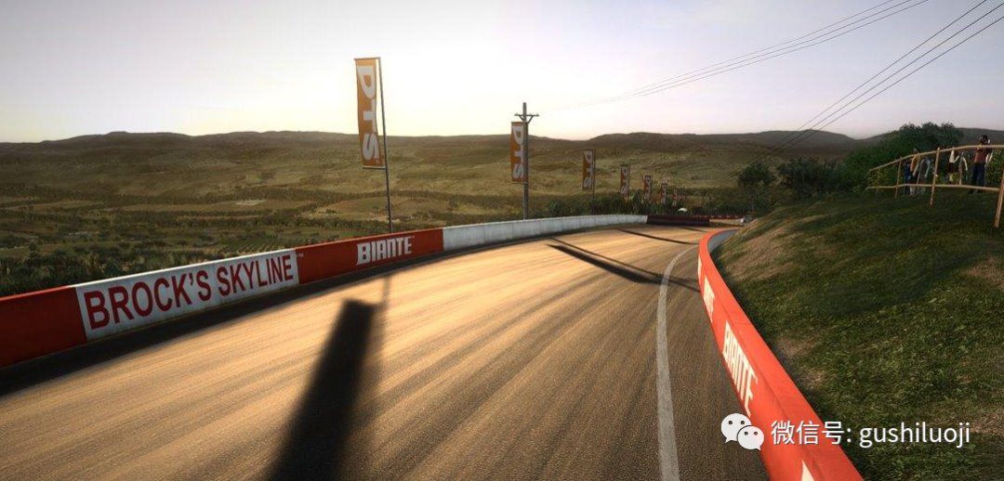

各个行业的头部企业，它们构成了一个独特的风景线，它们成了一种跨越行业、跨越主线、跨越热点和题材的赛道，它们是龙头赛道。

比如：

太阳能头部企业：隆基股份

锂电池头部企业：宁德时代

消费头部企业：金龙鱼

药品头部企业：云南白药

海运头部企业：中远海控

这种头部的组合看似隶属不同行业，平时也被一些研报分列为不同赛道，但它们又有共同的气质和属性，那就是：第一性。

它们在各自的行业都属于第一，而它们背后的行业，又处于景气周期，那么它们之间，就构成了赛道中的赛道。

如果非要给这个赛道起个名字，那就是：冠军赛道。或者龙头赛道。

如果选股能力有限，可以完全放弃选股，直接在龙头赛道里面进行耕耘。

龙头赛道一个最大的好处，就是不用担心基本面，因为头部已经代表最好。

其实，港股和美国，早就这样了。

港股中，我们可以看看长期走的好的：

农夫山泉、腾讯、美团、小米集团

美股中，我们也可以看看长期走的好的：

苹果，亚马逊，微软，谷歌，特斯拉

----完全是头部做法，完全都是斩首行动。

我把这种做法成为新龙头战法，即广义龙头战法。

## 美股化。港股化。龙头化。

原创 彭道富 [股市的逻辑](javascript:void(0);) 2021-01-07 17:09

市场走到今天，再后知后觉的人都明白：A股变了。

以游资和情绪为主导玩法，越来越没有以

**“头部企业+机构主导+性感赛道”**

的玩法吸引人。越来越多的群众因为玩不转情绪互砍，投入到机构的怀抱。

其实，美股和港股早就这样了。但我们A股一直有两种力量角逐：

**机构玩法**

**情绪玩法**

这两种玩法可谓二元格局，以前，情绪玩法比重大，但情绪的小游资们，由于过于超短和过于存量互砍，导致参与情绪晋级的玩法出现巨大变化，这个变化并不是说情绪晋级玩法失效，而是说：

1、情绪玩法的手法透明化，同质化

2、情绪玩法的人数和资金没有增加，存量化

3、情绪玩法难度提高，需要千锤百炼、骨灰级的高手才能玩转，普通的参与者越来越玩法不过金字塔顶级的几个骨灰级的老师。

于是就出现了一个问题：

你是去参与一个难度极高需要水平极高才能玩转的游戏，还是参与一个普通水平都能玩得起的游戏？

有人会说，我想参与难度极高的游戏。听起来很高大上，但你知道巴菲特的回答吗？

巴菲特说：我并不是试图去跨越七英尺的栏杆，而是去寻找一英尺的栏杆。

什么意思？

巴菲特是选择并不需要极高智商和难度就能玩得转的游戏。

因为投资是为了赚钱，而不是为了炫酷。

情绪流的玩法就类似于七英尺的栏杆，价值龙头的玩法就类似于一英尺的玩法。

并不是说价值龙头玩法简单，而是说价值龙头玩法

相对讲武德

相对长期主义

相对稳定

相对变化没有那么快

我们看看美股，看看港股，价值类龙头的玩法几乎几十年没有大的变化，主要思路就是：

主流赛道

机构认可

业绩持续贡献

头部公司

大家可以回看美股和港股，是不是这样。只不过，以前的铁路和家电，变成了今天的互联网、芯片和软件，以前的旧能源换成今天的新能源，以前的

福特、

通用电器、

埃克森石油

变成了今天的

特斯拉

亚马逊

谷歌

赛道貌似变为最性感的赛道，但回到当时，福特和GE，也是那个时代最性感的东西。也就是说，价值龙头的玩法，几乎没有太大的思维变化，有利于知识的积累和沉淀。

而情绪的玩法就没有那么幸运，老游资和新游资对情绪的理解和玩法，差距就很大，二三年一个迭代。举个例子吧，方xx和赵xx虽然很年轻，但跟90后纯情绪流比较起来，恍若旧人。情绪玩法真是一代人有一代人的玩法，它类似一个无底洞，一定把你逼到：

顶尖的顶尖，极致的极致。

我本人既做情绪龙头也做价值龙头，我感觉是，当我做情绪龙头的时候，对我智商的要求几乎是120，而当我最价值龙头的时候，对我智商的要求80就够了。

做价值龙头，我可以买点差一点，卖点差一点，可以模糊和粗犷一点，但做情绪龙头的时候，我必须像拿到手术刀，心细如发，妙到毫巅，一点都不敢懈怠。

更可怕的是，情绪玩法对新入场资金和群众的吸引力越来越下降。所以，我认为如果不是老手，不是骨灰级的人物，应该多做价值龙头，少去博弈情绪龙头。

我并不否认情绪龙头存在的价值，但，我明白那对临盘能力要求有多高。

经常有内部交流，有朋友问我股票，我从来不推荐情绪的股票，因为情绪股票太善变，飘忽不定，临盘可能会出现连自己都背叛的情况。

我通常给出如下的思考：

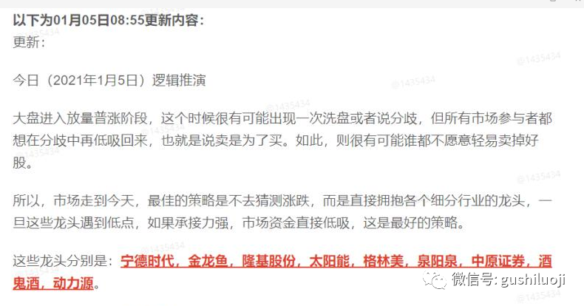

为什么我的公众号很少去写情绪龙头，很多去讲三进四，四进五？就是因为情绪龙头对个人能力要求太高，并且面临着只有临盘才能决策买卖的尴尬。

其实，去做头部企业，也是一种龙头战法，我甚至认为它才是未来的龙头战法。

今天一些自媒体上普及的龙头战法，更多是高标股战法，或者说情绪晋级战法。这与选择头部企业、选择黄金赛道、选择主动领涨的思路比起来，显得不如后者更对得起“龙头”二字。

你说呢？

注：本文系原创，文中只代表我的思考和观点，并不代表对错。文无第一，武无第二，条条大路通罗马，希望大家选择最宽的那条路。

谢谢！

## 抱团何时休？

原创 彭道富 [股市的逻辑](javascript:void(0);) 2021-01-12 16:00

所有的抱团都会结束。

以前曾经

*以闻泰科技为代表的芯片股如此*

*以沃森生物为代表的医药疫苗股如此*

*以乐视网为代表的互联网+如此*

*以中国中车为代表的铁路基建股亦如此如此*

本轮以消费和新能源为代表的抱团，也会结束。问题是，抱团结束之前

你有好的去处吗？

如果没有，请依然在抱团股里抱着。

当然，随着抱团股走向高潮，抱团的队伍也在轮回，金融巨无霸今天开始抱团上涨，东方财富、中信证券抱起来了，也许过不了几天，中国平安、工商银行也会抱一抱。

但，终于一天，抱团会散，我们享受抱团泡沫的同时，也要随时警惕抱团结束。

那么，怎么识别抱团结束？或者说，出现哪些信号，就要高度警惕抱团散伙呢？

1、某一天，**核心抱团股出现一个大单封跌停板的**。巨无霸股票只要有一个跌停，就要 小心。如果出现多个跌停的，问题就大了。  
2、管理层态度，特别是政策喊话、政策打压、查配资、查资金来源，等等。  
3、来回切换，一天换一个热点，轮动加快。换的快，说明六神无主，没有主线。  
4、**公募的基金发行被暂停**，或者出现迟缓。  
5、**大盘出现技术上的见顶信号**，比如高位巨大跳空缺口，高位超级长的上影线或者下影线。  
6、**核心股暴雷**。如果某一个核心股出现业绩严重不及预期，或者出现造假行为，或者出现类似康美药业行为，或者其他暴雷，等等，此时就要小心全部核心股

以上六个，就是我监控核心抱团股的信号，只要出现一个或者几个，就要高度警惕抱团股散货。如果都不出现，那么就只有一个策略：

紧紧抱着。

有人可能会问，如果出现上述信号，抱团结束了，下一步市场的机会在哪里？

答：**换一个地方，换一个故事，休整一段时间，继续抱**。

山的那一边，其实还是山。

## 解铃还须系铃人

原创 彭道富 [股市的逻辑](javascript:void(0);) 2021-01-15 14:12

在上一篇文章《抱团何时休》中，我曾这样写：

*所有的抱团都会结束。*

*终于一天，抱团会散，我们享受抱团泡沫的同时，也要随时警惕抱团结束。*

*那么，怎么识别抱团结束？或者说，出现哪些信号，就要高度警惕抱团散伙呢？*

*1、某一天，核心抱团股出现一个大单封跌停板的。巨无霸股票只要有一个跌停，就要 小心。如果出现多个跌停的，问题就大了。  
2、管理层态度，特别是政策喊话、政策打压、查配资、查资金来源，等等。  
3、来回切换，一天换一个热点，轮动加快。换的快，说明六神无主，没有主线。  
4、公募的基金发行被暂停，或者出现迟缓。  
5、大盘出现技术上的见顶信号，比如高位巨大跳空缺口，高位超级长的上影线或者 下影线。  
6、核心股暴雷。如果某一个核心股出现业绩严重不及预期，或者出现造假行为，或  者出现类似康美药业行为，或者其他暴雷，等等，此时就要小心全部核心股*

------首先申明，写上述话我不是预测，我只是表达担忧。股市谁也预测不准，最佳的策略是跟随和相应的对策。

写的时候，我也没有想到我担忧的情况会那么快的到来，特别是：

**抱团股出现大单封跌停，（代表股，酒鬼酒）**

**抱团股的热点来回切换，一天一个新板块，轮动加快，六神无主。（金融，中字头，银行，一日一轮换）**

**抱团股暴雷，某个核心股业绩严重不符合预期（五粮液，业绩才增长14%，拖累整个白马板块）**

这些情况只要出现一个，就要高度警惕。我们可以看看典型的白马股五粮液，其业绩出公告之后，几乎就是它下跌的开始。

好了，跌都跌了，我们不再纠结抱团股散伙了，因为它们已经开始了。下面的问题是，抱团股何时能止跌？抱团股合适能抄底？

记住，这里我依然不是进行预测，我只是进行推理和相应的对策。

我的推理逻辑只有一句话：解铃还是系铃人。

什么意思？

就是看这轮下跌是谁先领跌的，谁跌的最狠。如果要这轮下跌暂停，我们还要把希望寄托在它们身上。我们只需观察它们什么时候止跌就可以了。

好，本轮谁领跌的呢？

我的观察是一下几个股：

金龙鱼

五粮液

宁德时代

三一重工

雅化集团

当然你也可以增加其他几个。

如果我们发现这几个不跌了，暂时稳住了，那么抱团股就相对暂时稳住了。

记住，我是说“暂时”。

暂时之后呢？

**那要问公募和海外资金，有没有找到下一个故事**。

## 神之一手

原创 彭道富 [股市的逻辑](javascript:void(0);) 2021-01-18 23:09

任何一个牛股，一个龙头，都存在一个最佳的买点，即：

最理想的买点。

举例如下：

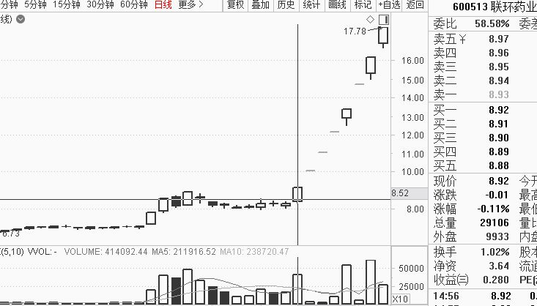

案例1：联环药业

十字线聚焦的地方，是该股起飞点。这一天妙处不仅仅是首板、是临界点，而且是合上新闻事件和周期阶段的买点。该天之后，新冠疫情的新闻逐渐被媒体广为报道，该股则成为的成为疫情赛道的灵魂股，充当了这一波行情 的龙头。那么这一天，就是理论上最佳的买点。

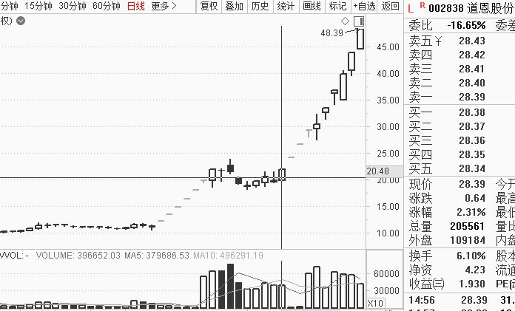

案例2：道恩股份

疫情经过第一波之后，进入休整。第一波行情的核心在于口罩本身，主要原因就是国内疫情。第一波之后，有没有第二波？如果有，谁来挑大梁？成了当时最核心上问题。道恩股份启动的时候，即图中十字星聚焦之处，口罩并没有成为市场焦点，因为很多人认为口罩会过剩，甚至认为口罩涨幅太大没有第二波。在这种情况下，道恩股份拉出了一个涨停板。事实上，拉板这一天，其他口罩股并没有跟随，也没有板块效应。妙就妙在这里，这一天可谓拳打两不知。该股封板之后，海外疫情突然发酵了。特别是韩国、伊朗和意大利。那么该股就成了当之无愧的疫情核心股。而这一天，也成了最理想的买点。

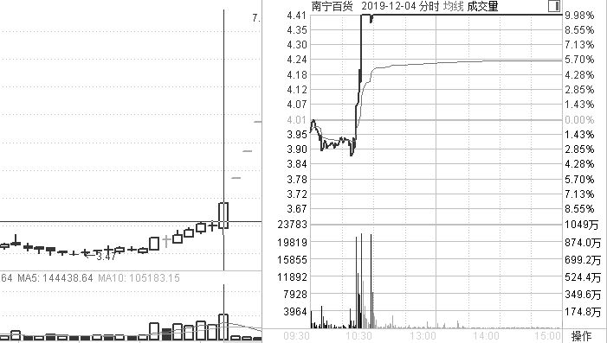

案例3：南宁百货

南宁百货是2019年的牛股，该股最舒服的买点是首板，当天姚振华拍买到它的股权，而彼时市场喜欢股权转让概念，当年宝鼎科技、九鼎新材、诚迈科技莫不如此。首板之后，姚振华取得股权的新闻就被无限放大，于是一路涨停。

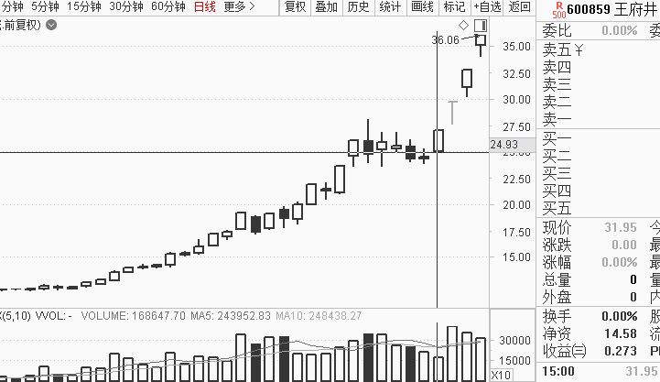

案例4：王府井

图中十字聚焦之处，既是新的一浪的起点，又是消息爆发的前夜。过了该天，王府井进入了的免税牌照保护下的主升浪，也成了当时市场的龙头和风口。事后看，最佳的买点就是十字聚集处。

读到这里，很多人可能会说，明白了：所谓最佳买点，就是第一个涨停板，第一根启动K线。

**其实未必，有时候，也许第二个或者第N个涨停板，才是理想中的最佳买点**。我们接着看看下面的案例。

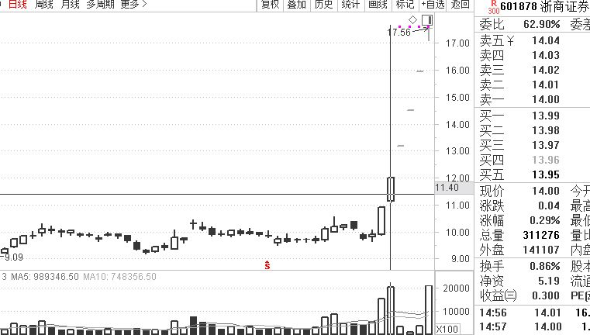

案例5：浙商证券

浙商证券是券商那一波的情绪龙头，与光大证券并驾齐驱，引领了券商的年度行情。但，浙商证券首板的时候，并没有这种气质，也就是说，它的首板，根本看不出来它是券商的情绪卡位龙，直到它二板封住后，光大证券又来坐实，其他证券来跟风，它的地位才变得无懈可击。复盘这个过程，我们发现，这个股最佳最确定最理想的买点是第二个涨停板，第二根K线处。

还有一些股票，第二个涨停也未能定龙，未必是最佳买点，我们看看下面这个股。

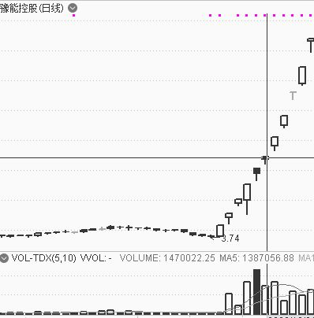

案例6：豫能控股

如果按照K线数，该股在启动后，第6根K线处，也就是反包的那个涨停板，才确定它在市场上无与伦比的地位。前面的买点，也许是补涨买点，也许是技术买点。只有反包确定性质，同时从气势上压倒东风汽车，才确定它的王霸地位。之后，才是一览无余的龙头加速。

以上是情绪龙头、黑马妖股的案例，其实白马趋势龙头，从理论上也存在最佳买点。

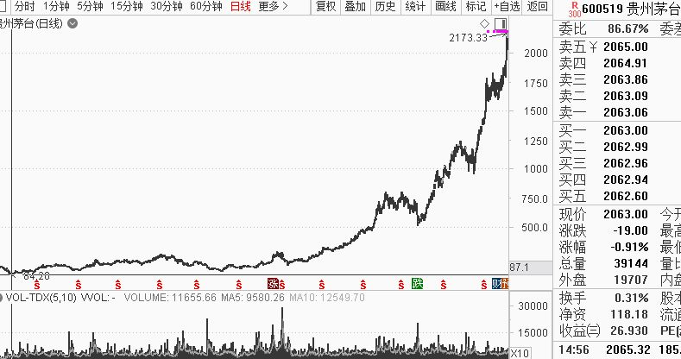

案例7：贵州茅台

上图是贵州茅台，这个大家再熟悉不过。我认识一个深圳的波浪高手，精准地在84.20那里，即图中十字聚焦处，定性该股为最佳买点。为了纪念这一天，他当天把这个判断写在自己的QQ博客上。事后看，这个点确实是该股否极泰来的最佳点，从此之后，该股就开启了星辰大海，其魅力至今都无人能够匹敌。

好，打住，案例到此为止。

各位看官看到这里可能就会说，你这里是马后炮，有本事那时那刻去指出。

对，这就说到点子上了。

所以，本文一开始就说，这里讨论的是“理想中”的买点。

所谓**理想中的买点，就是穿越到这个股票后面，对该股进行整体式的鸟瞰和全部的信息占有，然后寻找最佳出手位置**。

有人可能会问：理想中的，理论上，最佳出手点，都已经过去，再讨论它还有什么意义？

当然有意义。

只有反复去深究已经走出的大牛股，对过往牛股“庖丁解牛”，才能在未来的大牛股身上“灵光一闪”找到妙手。

其他领域也往往如此。

我记得以前学物理的时候，老师都会讲：

假设某某某成立，那么就可以推出某某某

可是在现实世界中，从来没有符合某某某假设的情况。但，这并不影响物理学对该情况进行深入探索，然后用理论结晶去反哺并不存在某某某情况的现实世界。

本文就是**借鉴物理学中这种方法，默认理论上存在一个最佳买点，先不管事前事后，先去找到它，看看它长什么样，看看它有什么规律和特征，然后无限靠近它**。

前文7个案例，就是我找到的理论上最佳的买点。它们符合以下特征：

1、**位置低，大多数处于启涨点**，可以享受未来很大的上涨空间。

2、买**完即能定龙**。当天K线完成后，该股就获得市场灵魂地位，成为当之无愧的风眼。

3、**叠加周期**。它的启动，同时也是周期的启动。

4、**叠加新闻事件**。仿佛知道底牌和未来事件的推演一样。

由此，我们就可以用这四条反哺我们的股票：凡是符合或者无限接近这四条的买点，就是最佳买点。

这种买点，也被称为神之一手。

有人可能会问，这种买点仿佛天外来客，在这里买的人必须具备天外飞仙的本领，现实中有人能做得到吗？

当然有人做得到。

我就认识很多民间高手，经常就是在这种买点做。本人不才，偶尔也有这种神之一手的运气。

我认识一个顶级民间高手，并没有多大名气，上述黑马案例中的6个，他有5个买在神之一手的位置，而且是重仓。

真是青年才俊！

这种买点也是很多游资梦寐以求的买点。

我把这种买点称之为最高境界的买点，最理想买点，即神之一手买点。

那么，当你没有功力做到这种买点怎么办？或者说，我不会这种买点就做不到牛股吗？

非也。

本文之所以把这种买点称之为“神之一手”，“理想中的买点”，就是说现实中这种买点很难，它往往存在于理想之中。

就是我刚才提到的那位青年才俊，他也不可能在每个牛股身上都做到神之一手。

能做到的，往往是他的状态、勤奋和运气合一所致。

就如齐达内曾经踢出的天外飞仙一球一样。



既然这么难，为什么探讨这种买点？

因为这种买点探讨明白了，其他几个买点就可以由此展开来论述了。

理想王国的展开，就是为了现实王国的建设。

接下来，如果时间充裕，我将在这个基础上，展开讨论买点问题。

现在已经是深夜，今天先写到这里，谢谢大家！

注：预告一下，下一个买点计划讨论的核心思想是：买点不是点，无神乃是真神。

下面说点题外话，前几天我把一前写的中医文章做个综合整理发布出来，没有想到其阅读量竟然是最近一段时间阅读量最大的文章。足见大家对中医和健康问题的关注。很多人加微信问我一些疾病、医学问题，在这里我说下：

（1）、我信中医，我也信西医。如果身体有疾，我建议先去用西医诊断，化验，检查。

（2）、如果你看的是西医，按照西医治疗方案治疗之前，如果有条件，我建议再去看下中医，看看中医给的是什么方案。也许中医会给你惊喜。

（3）、人和医生之间有缘分，某个医生解决不了你的问题，可以换一个。有时候，并非名气越大的医生越好。有医缘的，才是最好的。

## 买点不是点，神手非一手

原创 彭道富 [股市的逻辑](javascript:void(0);) 2021-01-19 16:09

故事得从几年前说起，当时我认识一个深圳的高手，其短线手法近乎鬼魅。

适时，在一个大佬的小群里内，该高手常常在9:40甚至9:33分之前，就把交割单贴在群里，一看全是当时最好的股票，个个涨停。群人皆呼神奇。而他则淡淡地说一句：

下班了，关电脑。

彩！

当时很多人学习他的手法，我也努力的去理解他的要到。但后来发生一件事，我发现他的思维不能盲目学。

彼时，有一个股票叫东方通信，按照他的方法，应该在12月24日去打板买入，我们看下当日的图。如下：

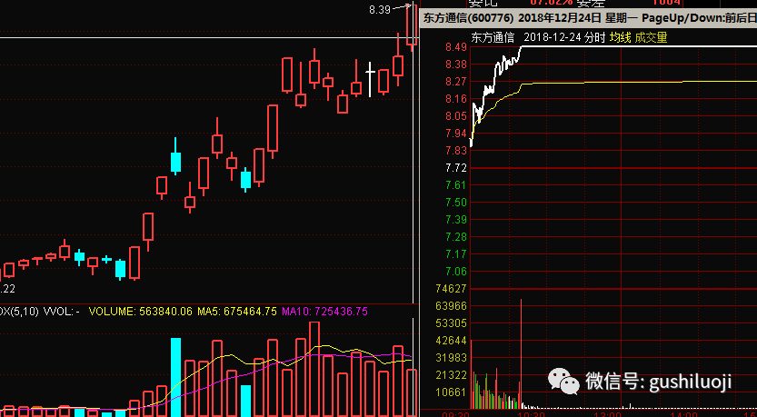

但，当天他因为一些原因没有买到，结果，后面的几天，他天天像祥林嫂一样在群里唠叨：

这是我的股票，这是我发现的，我错过了买点，可惜呀可惜

云云。

但那天之后，他因为错过他的买点，一股都没有买。包括后面的第二春那个轰轰烈烈的主升浪，他也一股没有买。

按说错过了买点，就错过了吧，为什么还耿耿于怀？这说明他内心世界知道主升浪才是核心，错过了主升浪心里恨自己。

但，他又不愿意在第二天、第三天乃至后面的主升浪中来及时纠错自己，来参与一个超级大牛股。

这说明什么？

首先我申明，这并非说明他不行，因为他的手法我们见识过，他确实有一套。但这说明他买点中有一个致命的思维局限，那就是：

把买点当成个“点”。

这就是我今天要重点跟大家讨论的。

像这位仁兄这样的人很多，在这类交易者眼里，买点就是一个点。一个好的股票，存且只存在一个最佳的入场点，这个点：

或叫临界点

或叫起爆点

或叫爆发点

或叫先手

或叫妙手

或叫，我们上文提到的“神之一手”

这种交易风格，或者对交易的理解，对不对呢？

我并不认为不对。事实上，安于这种理解，练精这一种方法，也能取得很大的成绩。我就认识一些高手，只参与起爆点，只练习神之一手，也取得很大成就。无可厚非。

但，必须安于这种模式，必须接受这种模式的缺点。

如果错过最佳买点，内心还反复纠结这个股未来有多高，那是不忠于这种模式。

这种模式，也就是我上文重点讲的“神之一手”。其买点事后看，是最理想的买点。

但这种买点有个缺点，一表一里。

表：

如果错过这个买点，或者临界点处稍微迟疑打盹，失去了这个点，就彻底错过这个股。

里：

把一个股票的命运寄托在一个点上，把投资的缘分寄托在某一刹那，不够本质和通透。

表容易理解，我们重点说下里。

如果某个股票是大牛股，某个股票是主升浪，某个股票是好股，它应该不只一个买的。如果一个股票只有一个买点，那么这个股票不买也罢。

-----我们应该这样理解股票。

换句话说，好股不应该存在神之一手，而应该是多手。

举个最通俗的例子，如果房地产是个股票，那么最佳出手点应该是2004年，那个时候是起涨点。但，如果你深刻理解中国房地产，2005年，2006年，2007年，乃至2014年，2015年，2016年，都买点。并非只有2004年才是买点。

再举个例子，贵州茅台最好的买点是哪里？就本轮行情来说，仿佛84.20是最好的买点，但那之后就不是买点了吗？如果你错过84.20就不能再去买这个股了吗？

由此可见，好的买点不应该是一个点，好的投资标的不只一个入场点。只要理解了所投资的标的，买点应该是模糊的、宽泛的。

从几何学上，我们也知道，点是最不稳定的。只有多点构成面，多面构成体，物体才稳定。

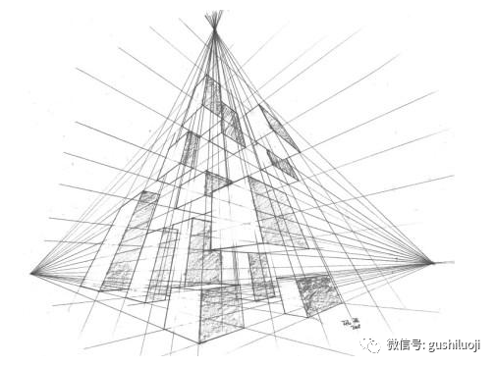

对股票的理解亦复如是。

一个好的股票，应该由基本面、技术面、周期阶段、估值、主升浪，等综合因子一起构成。买点只不过是这些综合因子理解了之后的顺手牵羊而已。

所以，本文的标题叫“买点不是点，神手非一手”。

同时，卖点也是。

我写这篇文章的主要用意并不是探讨买点，而是希望大家从买点中解脱出来，思考股票本身。记得我在《龙头信仰》上也写过，很多人把过多的精力用于研

究买点了，结果用在思考股票本身的时间和精力很少。

其实，应该相反。多去思考股票本身，思考它的哪些东西呢？

预期差大不大？

是否是主赛道？

市场的周期阶段？

是不是主升浪？

什么性质的资金在玩着股票，该性质的资金的秉性如何，历史表现如何？

然后，这些想清楚了，再去看买点，这个时候的买点，就不是买点，而是一种顺流而下、举手之劳的东西。

而如果这些东西不去思考，见到一个股就用买点和模型去丈量它，很容易偏离股票本身。

那种买卖点，无论是叫最佳买点，还是起涨点，或者是叫神之一手，都未深入本质，都不够究竟，也都不能代表神的旨意！

你说呢？

## 基本面与情绪面：谁才星辰大海

原创 彭道富 [股市的逻辑](javascript:void(0);) 2021-01-22 16:42

不否认A股还有很多情绪面的东西，但经过去年特别是最近一段时间以来，我们可以明显的看到，情绪面的影响在下降，基本面的影响在上升。

具体表现为

**1、头部垄断**

每当一个赛道发力的时候，市场选择基本面最好的股票，也就是龙头企业垄断市场行情，而不是情绪股最好的充当旗手。

当然，这是一个过程，情绪面和基本面的博弈有所反复，有时候市场也会去寻找一些情绪面的股票。但，整体来看，赛道只要发力，该赛道内基本面最正宗的东西，总是最好的。

比如，

金融板块发力的时候，市场去拥抱东方财富，而不是某个小的证券股份。

光伏太阳能赛道发力的市场，市场去选择隆基和通威，而不是去选福斯特、京运通。

锂电池发力的时候，市场去寻找赣锋锂业、盛新锂能，而不是去碰瓷一个概念股。

疫情来的时候，市场最先去英科医疗和华大基因，然后才是其他。

汽车股崛起的时候，市场首先想到的是比亚迪，然后才是搞个其他汽车股。

**3、碰瓷力量减弱**

当然，情绪和基本面的转化不能一日完成，赛道发力的时候，市场也会寻找情绪高标去做，碰瓷一个热点和概念股，但这种碰瓷的比例在下降、难度在增加，成功概率在下降。

相反，赛道内基本面最好的股票，其比例在增加，难度在下降，成功概率在提高。

正反一比较，很明显：基本面的话语权在加大，情绪面的话语权在降低。

**3、性价比：独乐乐与与人乐乐**

情绪股一旦错了，回撤直接是核按钮，甚至是几个核按钮，比如中原证券、大东南、宁波海运、澳洋健康、豫能控股（二波）。

基本面的股票呢，一旦错了，就错了，大不了回撤三五个，基本可控。只要你不是最高点最后一天去买。一旦对了，可以跟随趋势，享受浩浩荡荡的星辰大海。

当然，情绪类股票对了可以享受冲天炮，可以享受快意恩仇。但，那是建立是试错的基础上，而情绪个股的试错无论概率还是幅度，都是很大的。可以是说一将功成万骨枯。

我经常统计一些情绪股，发现很多情绪股即使今天涨停了，你也不能保证第二天不被莫名其妙的搞到一字跌停板。或者开盘秒砸跌停。

而基本面类的股票呢？则很少这种情况。

情绪类股票做的好的，往往都是一些骨灰级的老手，同时配合资金优势维护盘面。

一个是独乐乐，一个是与人乐乐，你说哪一种好呢？

一个吃相文雅，相对讲武德，一个吃相难看，不讲武德。你喜欢谁呢？

当然，我并不是说情绪化的方法就此退出历史舞台，这种玩法一定还会存在很长一段时间。就像香港的仙股和涡轮，也有很多人玩。

**但，我发现一个现象，很多游资长大后，逐渐就加入基本面队伍，慢慢退出情绪化队伍。或者说，布局在基本面上的资金在增加，参与情绪股的资金在减少。**

难道仅仅是因为资金体量的变化吗？

难道就没有市场风格转变，他们被逼转变的成分吗？

那些靠情绪起家的，当然知道情绪怎么玩，为什么他们都在转型呢？

还不是A股的风格在变化。

我是交易搞龙头的，我密切注意市场的一举一动。对这种现象我很早就注意了。

**很多人分分不清龙头的本质，总是用情绪定义龙头，用身位、高度和连板来定义龙头，虽然这种定法暂时还有一定市场，但必须思考未来**。

我早就转变为从基本面的角度去看龙头。

比如，年初口罩股，我不认为是情绪面推动了口罩股，我认为是强大的基本面，特别是需求面的巨大革命，刺激的口罩股。

同样是口罩股，为什么选择泰达股份、道恩股份、振德医疗，而不是其他？

是基本面和受益程度在发力。

再比如，这次疫情又起，很多概念股想去碰瓷，为什么市场选择英科医疗？那还不是因为业绩贡献因素作为定海神针？

当然，其中也有情绪的成分，但**主要矛盾逐步转为基本面**。

所以，我在《龙头信仰》一书中提出重新定义龙头，提出龙头四维，其中**第一个维度**就是：

**价值性！**

今年本公众号也加大对基本面、产业面和头部企业的关注和分析，比如大家看我的口罩文章、疫苗文章、特高压、中金公司、九号公司、金龙鱼等等文章，是不是立极点都在基本面的逻辑上？

当然，重视基本面，并不等于完全依赖基本面炒股，也要考市场选择和周期，但这里的周期是不是应该加大对机构周期的分析，而不仅仅是分析情绪周期呢？

经常有不同的朋友跟我讨论龙头，我发现虽然都用“龙头”一词，但对其理解千差万别。

其中，很多人把高标股晋级做法叫龙头战法，也有人把打板叫龙头战法，等等等等。

别人怎么叫，我们不好评论。但我以为，既然叫“龙头”一词，是不是就应该拥抱最强大的力量、跟随最强大的是未来呢？

**谁的未来是星辰大海，**

**谁的力量能够调动千军，**

**谁的话语能主宰市场，**

**谁才应该是龙头。**

你说对吗？

## 拥抱头部：勿作叶想，勿作花想

原创 彭道富 [股市的逻辑](javascript:void(0);) 2021-01-27 21:21

每当一轮巨大的变革来临，都有一批股受益。

但很多朋友会担心，因为哪怕是核心股，也是一会阴线一会阳线。

进去吧，怕见顶。不进去吧，怕错失机会。

如何是好？

我们从历史中找一些规律和教训吧。

2019年，最大的产业变化之一就是猪，当年伊始，猪肉股集体暴涨，沾上猪的股票都龙飞凤舞。我们今天的那些新能源股，很像当时的猪肉股：

板块运动，个股前赴后继

趋势走法

机构参与

研究员鼓吹

但猪肉股的炒作，很多人不是过早下车，就是过晚下车。这里面好像是择时和买卖点的问题。所以，很多人也来回在买卖点上求，

一会反包，

一会低吸，

一会打板，

一会追高，

一会10日线，

一会过新高，

不一而足。结果忙点不亦乐乎。

但，转念一想，通过买卖点来解决这个问题，似乎不够究竟和本质。就拿猪肉那轮行情，**最赚钱的做法并非是在一对猪肉股中上下车穿梭，而是选择一个头部的企业一直持有**。

猪肉的头部是牧原股份。从事后看，牧原股份不但亘穿整个猪肉上涨周期，而且猪肉周期结束后，它还享受溢价。正邦，天邦，唐人神，这些玩意不涨之后，牧原股份还在坚挺攀升。其上涨一直持续到2020年的夏天。见下图。

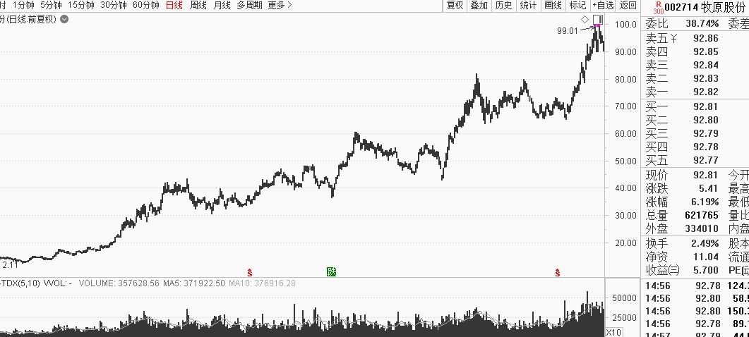

当然，这是事后看。能不能事前看？

很多人一提到“事前”，就想“预测”。其实我觉得，事前本领在于事后总结的够不够通透彻底。事前谁也无法预测一个赛道一个股票能涨多少，我们所有关于一个股票事前的预测，都是根据曾经有过的事后现象总结的规律。

OK，牧原股份事后之所以比其他猪肉股涨幅时间更长，一个重要的原因是它是头部企业。

那么，我们能不能由此设想：所有的头部企业，都会享受那个赛道其他股享受不到的优势？

为了这个设想，我回顾了很多股票，结果发现大部分情况下是真的。我把这个叫头部规律：

**一个黄金赛道，头部企业会最后见顶，涨幅往往也是最大**。

比如：

房地产赛道头部企业是万科，其上涨周期和高度，是其他房地产难以项背。

铜行业的头部企业是江西铜业，在2006年牛市中，它的周期和幅度也是最佳。

白酒头部是贵州茅台，其他白酒歇火后，它完全不歇火，继续前进。

互联网头部企业是腾讯，至今依然领涨互联网。

基础建设头部是三一重工，当柳工，中联重科不行了，它依然前进。

......

推而广之，招商银行、伊利股份、片仔癀、恒瑞医药、海康威视,、美的集团，莫不如是。

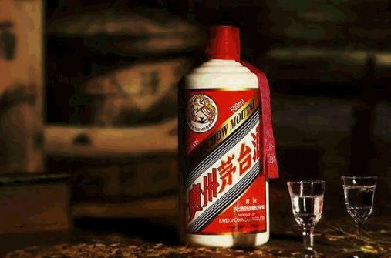

当然，你也可以在赛道里找出其他股票比这些头部企业涨幅大，但从确定性上，头部是最确定的，最不容易跑偏的，也最不用担心买卖点的。

有没有失效的呢?

当然也有，比如钢铁，煤炭，石油。失效的原因并非头部规律失效，而是赛道失效，是这些头部企业所属的行业处于夕阳产业，产业没有魅力了。

于是乎，我们可以得出一个结论：

**如果产业方向和赛道没有问题，拥抱头部企业是最佳的策略。如果坚持这一次策略，可以忽略或者忘记买卖技巧。**

因为头部企业是一个产业的根，是一个赛道的最大受益者。

如果真能坚持这个“根”，那么一根根K线，一天天的盘中分时图，就如同枝叶和花朵。而头部哲学恰恰是要求忘记这些枝叶和花朵：

勿作叶想，勿作花想。



把最大的时间放在“只做根想”上。

这个“根”就是选出谁是最有前景的赛道，谁是头部企业。

比如：

如果你还看好智能手机，就拥抱苹果

如果你还看好芯片，就拥抱台积电

如果你还看好白酒，就拥抱茅台

如果你还看好互联网，就拥抱腾讯

如果你还看好新能源汽车，就拥抱特斯拉+比亚迪

如果你还看好新能源电池，就拥抱特斯拉+赣锋锂业

如果你还看好医药，就拥抱恒瑞医药和片仔癀

如果你还看好白电，就拥抱美的和格力

如果你还看好太阳能，就拥抱通威股份+隆基股份

这个方法最能享受一个赛道的成果，同时也能最大程度上的回避折腾。

特别是在流动性泛滥的背景下，兴许是最佳选择。

（全文终，谢谢！）

## 买点哲思之（三）：“补射”

原创 彭道富 [股市的逻辑](javascript:void(0);) 2021-01-28 15:25

关于买点

我们讨论过最佳买点----神之一手。

也对买点进行深度思考过----买点不是点。

今天再讨论一个话题----“补射”。

神之一手是理想中最佳买点，

买完就腾飞，

买完就是龙头，

买完就是主升浪，

但错过神之一手之后，应该存在一个第二买点，我把这个第二买点称之为“补射”。

**这个补射点或者在第二天确定性质之后，或者在第二次洗盘形成一个分歧那里，越大的牛股，越大的主升浪，越存在这个点**。如果仅仅是超短，今天买了明天卖，这种是没有补射的。

**补射的存在是对人有限理性的认可，是对现实世界不完美的补充。**

记得我讨论“买点不是点”的时候，有个朋友在后面跟帖，原文是这样的：

这是个有超级洁癖的杀手，必须一剑封喉  
必须刺中喉咙，必须只一剑，必须用剑

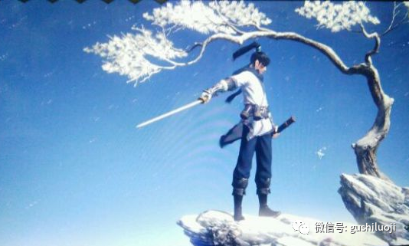

这个观点颇有古龙武侠的境界，很西门吹雪。读起来很爽！

但他忘记了，现实世界是没有武侠的，武侠世界只是成人的童话。比起从小说中去寻找境界，我更在乎事实。我看过无数军事纪录片，冷兵器和热兵器都看，这些纪录片不能说全部是事实，但对事实的还原远远超过武侠小说。

纪录片中，我们看到补射，补刀，补枪，的事情太多了。

我本人也略懂武术，知道一个道理：丑功夫俊把式

当人 在真刀真枪厮杀的时候，是不会讲所谓的洁癖。所谓的只刺咽喉，只用一剑的，只是臆想。

那些看起来很俊俏的神之一手，在厮杀斗争中是不存在的。武德只存在幻想中，不讲武德才是现实。

所以，**把买点当成一个点是小资金的想法，也是入世不深的时候所奢求的**。而真正的大资金，比如公募，再比如我们看到的赵老哥、方新侠，他们往往反反复复的在一个股票上做。

哪里有什么神之一手，只不过都在纠偏中前行，都在进一步消息明朗后反复加仓减仓而已。

我们还可以用一个反证法，如果买点是神之一手，只有一剑，一个买点，那么卖点呢？难道错过了最佳卖点，其他时候就不能卖了吗？

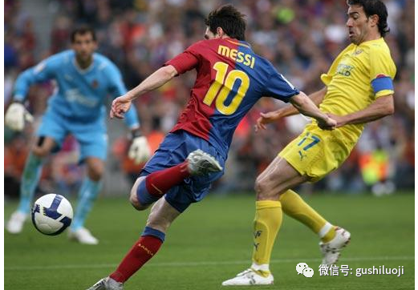

所以，我们需要补射。无论是买，还是卖，都有补射行为。比如足球世界，当一个运动员踢球没有进，难道下次球到他脚下他就不能补射了吗？再比如战争，当赵子龙一枪没有把敌人刺杀，他就不能再刺一枪吗？

行文至此，我想起了刘邦和项羽。曾记得，项羽射一箭正中刘邦肩膀，当刘邦截断箭杆，装着没事，嘲笑项羽箭法不准。此时，范增让项羽再射一箭，项羽却拒绝补射。若干年后，当刘邦有机会围住项羽，项羽多次冲出去，刘邦再没有那么讲武德，他命令手下，想办法围追堵截，多次补射，最后项羽才在四面楚歌只下绝望自刎。

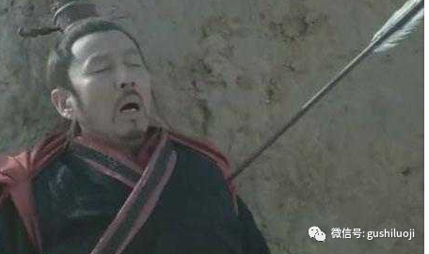

当然，《史记》也有虚构的成分，但是常识不会欺骗我们。当我们上战场，一刀没有把对方致命的时候，你会不会补刀？

太会了。

正是基于这种认知，我觉得股票的买点也是，不应该只是一个点，不应该在点上去求，应该以目标和标的为中心，坚持目的主义，当目的容许，可以有多个点。其中一个重要点就是二次补射。

记得有一次看高瓴资本的张磊投资案例，他就存在多次补射行为，特别是新能源领域。

张磊本来是做一级市场的，如果他觉得一级市场拿的货不够，通常在二级市场继续拿货，在高瓴资本内部，这种行为被称为“补一枪“，其实就是补射。

有一个叫徐新的女投资人也非常擅于补射，她有钱了就去买腾讯，多次补射腾讯。

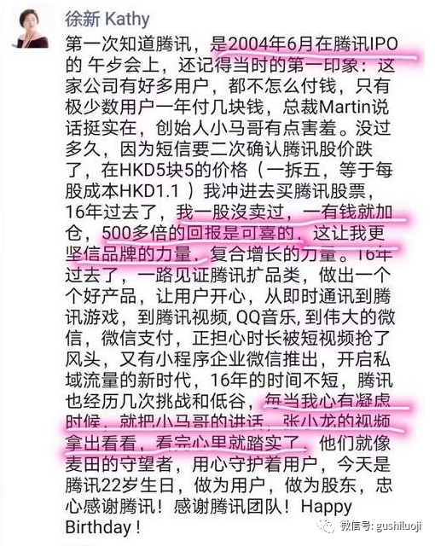

与此相比，李嘉诚的儿子李泽楷就机械得多。他多次后悔卖掉腾讯的股权。

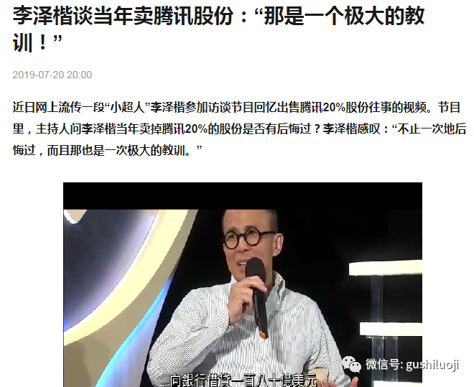

我曾经专门写过一篇文章（原文链接：《[卖飞、错过好股怎么办？](http://mp.weixin.qq.com/s?__biz=MzA3NTI4NjIxMg==&mid=2652069820&idx=1&sn=21a6afd182483f875a47157414847768&chksm=84952c17b3e2a5011ad918342b0ed7229a64b0f0d52db3dd43a8a0a20f6f8065fd180a971b47&scene=21#wechat_redirect)》）谈这件事，我说李泽楷没有资格后悔，因为腾讯就在他香港上市，他从来没有补射过一次。也许在他内心，买点就是“一个点“？或者，他根本就没有搞清楚腾讯是怎么回事儿。

当然，写到这里我也惭愧，我曾经于200多买茅台，后来499卖掉；再后来700多买茅台，999卖掉茅台。从此之后，再没有补射过。

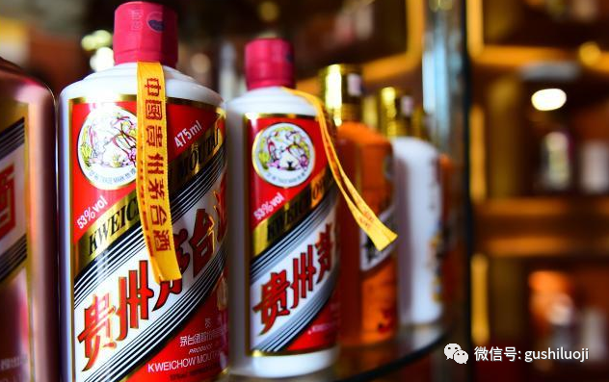

所以，在这里我把我的教训写出来，把补射这个武器分享出去。

当然，不能因为补射这个武器的存在，就放弃对买点“严肃性“的追求。即使补射本身，也是一个很严肃的事。

但，无论如何，我们理解买或者卖，不能再局限为一个点。

错过了买点，可以寻找第二买点。错过了卖点，也可以找次佳卖点。

不过，最要不得的是不要方向搞反了。如果到了该补射买的时候，却去卖。到该补射卖的时候，却去买。则会犯大错。

这个世界上有人犯这个错误吗？

有！

不但有，而且是世界上最富有的人，他就是比尔盖茨。

盖茨现在身价900亿美金，持有3%微软股份不到200亿，其余都是投资赚来的。他从94年设立投资公司重金聘请牛人做投资，通过把45%股权陆续变现做投资，到了今日的900亿！但......如果盖茨不减持，还拿着45%股份，现在身价应该是2900亿美金。

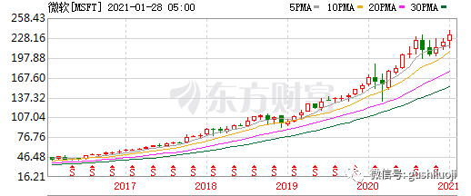

有人可能会说，美国的公司治理，如果比尔盖茨不卖他的股票不会有那么多机构建仓，云云。

我关心的不是这个，他们说的哪怕是对的，但，事后当微软公司治理健康后，比尔盖茨可以补射自己公司的股票，可惜他没有。而是继续多元化其他公司股票。我相信，后来盖茨买微软的股票没有任何法律障碍，但他从来没有补射过。

这个事情也出现在马化腾身上，他也是一路卖卖卖，没有见过他搞个回马枪补射过。

这说明什么？

**说明富可敌国、聪明绝顶的人，也可能在补射思维方面有盲点。**

也许他们大部分精力和时间，都在思考科技和企业，而不在乎投资那点钱。

但，如果不是企业家，而是专职的投资人，

比如张磊、徐新，

比如巴菲特（多次补射苹果、可口可乐），

再比如正在从事投资或将来想从事投资的你，

却不能有这个思维盲点。

（全文终，谢谢！）

注：今天大盘暴跌，一天都没有交易欲望。盘中写下该文。按说，今天写这样的文章不合时宜，大盘暴跌，很多人卖还来不及，哪里还能“补射”？不过，本公众号的核心是逻辑和思想分享，任何一篇文章都是不为今天、为此时此刻服务的，而是深究投资深层次的逻辑。

正如，不谋万世者，不足谋一隅。

补射这种思维，就是为万世谋。

## 价值性、头部性才是龙头战法的星辰大海

原创 彭道富 [股市的逻辑](javascript:void(0);) 2021-02-09 16:34

记得前段时间我写头部企业、价值龙头的时候，很多人在后台留言：

你是不是骗我给你接货？

天呀，如果我有那么多货让你接就好了。茅台、宁德时代、片仔癀这么大的市值，我能有几个货需要别人接呀？

我公众号里写的都是我的投资思路和学术观点，但很多人非要把这些思想性的思考当成利益性的理解。

这样就降低了交流的质量和意义。

不过还好，随着时光的流逝，随着头部企业持续的表现，越来越多的人接受了我对头部企业的观点。

回顾这段日子，不知不觉已经写了很多关于头部企业和价值龙头的文章，比如：

《头部的彻底性和情绪的乌合性》

《拥抱头部：勿作叶想，勿作花想》

《基本面和情绪面：谁才是星辰大海》

《超级龙头》

《港股化。美股化。龙头化》

《龙头之两种：价值型与情绪型》

这些文章的核心就是强调价值龙头的思想，强调头部企业和基本面对龙头战法的重大意义。

为此，还专门分析了情绪龙头面临的问题，两面对比来强调价值龙头的优势。

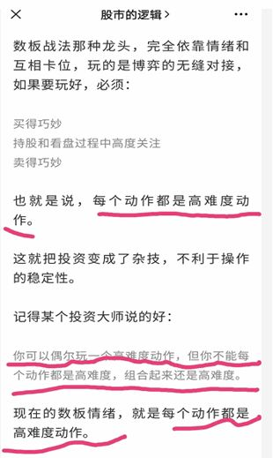

-----摘自“股市的逻辑”公众号中里面的文章

而今，这个思路得到越来越多的人的认可和理解。龙头一词在很多人心中的定义也已经由涨停板、空间板变成了优质企业、基本面预期差和价值加持。

其实这个思想我并非今天才提出，三年之前，还是2018年的时候，我就写下了下面的文字：

很多日夜，我都会静下来品味龙头一词，这是一个多么高贵的词汇，她天生就应该被敬仰。

提起龙头，在哪个领域不是香饽饽的？不是天生万众期待？

在股票市场上，配以龙头二字的龙头战法，同样应该具有王者风范，其路径应该越来越宽，其价值观应该越来越被别人认可。

我本人是宣传龙头战法的，我非常担心把龙头战法宣传到沟里去了，更从骨子里反对把“仙股”和“垃圾股”的炒作当成龙头正道。

在这里重新定义龙头，我把价值性放在第一位，就是重新澄清**龙头的最朴素最本质的底色是价值驱动、价值导向**，**大事件和大级别才配得上龙头的“光明顶”之战，而不是偷鸡摸狗，更不是蜗牛角上争长短**。

龙头战法，应该给人**以势大力沉、大道当然**的气象，而不是一提起龙头战法，就被人误解为：那是一群亡命之徒。

没有价值加持，疯狂至死的做法，只会糟蹋龙头一词，侮辱龙头战法。在这里，价值加持就像定海神针一样重要。没有价值加持的炒作，叫妖股，我们后面会分析到妖股是怎么一回事，有价值加持，才是龙头。

有价值加持，龙头才有“皇气”。

这段话后来收录在《龙头信仰》里。

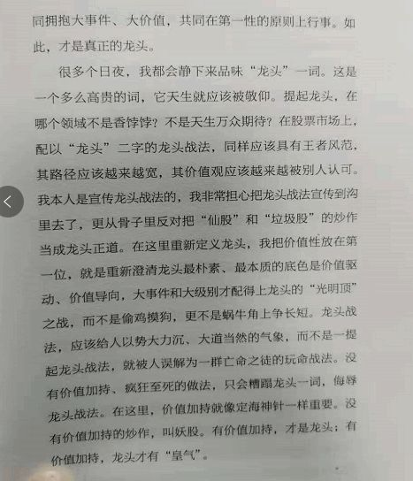

                                                              ------摘自《龙头信仰》第65页

时间过去三年了，在这三年里，当很多人还在把涨停板，打板，连板当龙头的时候，市场却悄悄地把龙头的定义交给头部企业和价值担当。

或者说，

**用企业价值性来定义龙头的思想，其生态越来越宽，其粉丝越来越多。**

**用涨停板来定义龙头的思想，其生态越来越恶化，粉丝越来越少**。

当然，这个过程还会反复，但远方的征程已经明朗。虽然情绪龙头还会反复发酵，但价值龙头已经为自己的星辰大海开辟了最宽的航道！

## 茅台和爱美客开辟的这条路......

原创 彭道富 [股市的逻辑](javascript:void(0);) 2021-02-10 15:53

在茅台和爱美客的华丽中，在快手和美团（港股）的绚烂中，旧的一年就这样谢幕了。

明年，哪怕茅台见顶，哪怕爱美客不涨，都已经不重要了，因为A股已经探索了一条新路：

**以头部企业为中心，**

**以价值预期为根本，**

**以趋势的浩浩荡荡为表现形式。**

这种形式早就是美股的玩法，也是港股的玩法，现在变成A股的玩法。

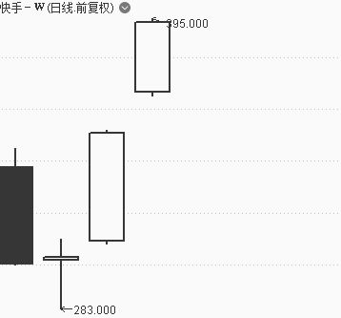

未来，哪怕情绪再折腾，哪怕卡位和空间板再回流，也挡不住上述盈利模式的独立与成熟。

未来，情绪和空间模式肯定不会终结，旧的龙头表现形式也会回流，但，趋势龙头的空间越来越大是不争的事实。

也就是说，未来的A股越来越明显呈现出两种玩法：

价值的更加价值，且有一批固定的玩家和越来越多的资金；

情绪的更加情绪，只不过玩家数量和资金总量可能没有过去多了。

两者玩好，都需要天赋，但后者需要的难度更高。

这是一个新的时代，对于玩了多年情绪依然玩不转的人来说，不防回头试试茅台和爱美客开辟的这条新路：

降低速度，玩玩价值龙头试试。

开个港股账户，玩玩头部企业试试。

最后，祝大家：

**新年快乐，新年新气象！**

**生活像茅台，品质尊贵；**

**美貌像爱美客，鹤立鸡群！**

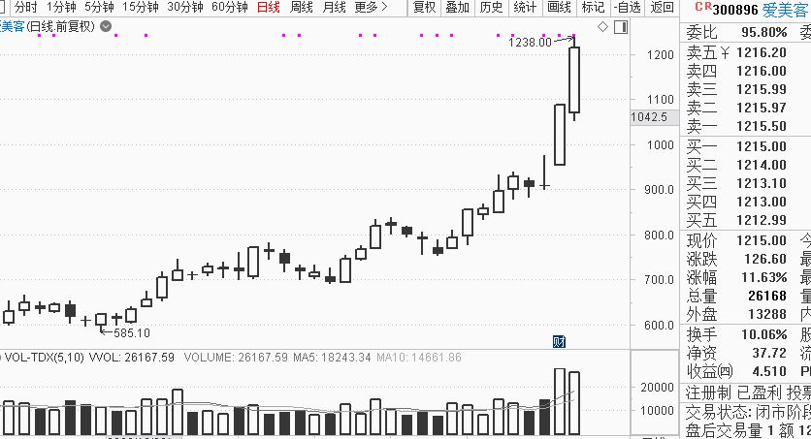

## 龙头走过的路：从伯利恒钢铁到腾讯、抖音、贵州茅台

原创 彭道富 [股市的逻辑](javascript:void(0);) 2021-02-12 10:40

今天是大年初一，首先祝大家：

新年快乐，身体健康，账户长红，牛气冲天！

趁着清晨的闲暇时光，写下新年第一天我心中瞬间的感想。

在中文词汇中，如果说哪些词高贵的让我发自内心的向往，那一定有这个词：

人中龙凤！

做人中龙凤，成就高品质自我-----一定是很多人的追求。

所以，龙头一词，天然就是中文词汇中金光闪闪的的字眼。不知道什么时候开始，投资领域开始出现“龙头”二字。

一开始，大家把某种股票叫龙头，后来叫龙头股，再后来大家也把某种做法叫龙头战法。流传到今天，龙头或者龙头战法一词，已经被说俗了，俗的几乎成了贬义词。

岂不知，她是最高贵的词汇。

2020年终--2021年伊始，投资圈见面，因为龙头一词，出现完全相反的两种画风：

第一种：龙头失效了，龙头战法不管用了；

第二种：还是龙头好，做股还得做龙头。

为什么？

核心原因在于对龙头的认知和定义不一样。

第一种是从外形上定义龙头，把龙头与打板和追求连续涨停板绑架起来；第二种是**追求龙头的精神实质，追求主要矛盾和优势产业下的龙头公司**。

其实，龙头一词刚进入股市，最初是从精神实质上去定义的。当然，我们今天也不知道谁是第一个把龙头一词用在股市上的人，通常意义上，大家把美国的一个叫利佛摩尔当成第一个用这种方法的人，因为他是有文字记载比较早在股市和期货领域发现龙头现象并利用这种现象的人。

虽然这个人至今争议不断，但他曾经用龙头规律做的一个投资案例，却没有任何争议。这个案例就是：投资伯利恒钢铁。

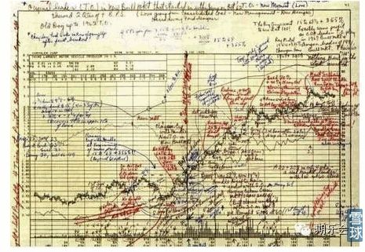

我发现很多人对利佛摩尔的“名人名言”倒背如流，但对他最精彩的投资案例却缺乏深挖掘。

在我眼里，伯利恒钢铁投资案例中的闪烁的智慧超过他所有的“名人名言”。利佛摩尔有的名人名言，有的以讹传讹，有的断章取义，有的各取所需随意裁剪，但伯利恒钢铁的案例却永恒的立在那里，只要我们去挖掘，总能看到金闪闪的光芒。

钢铁，在今天看来早已不新鲜，甚至是落后产能的代表，钢铁股也早已经淹没在尘旧的记忆里。可能在1915年，那个时候的钢铁可不是这样，彼时的钢铁类似于今天的：

5G

新能源

人工智能

互联网

黑科技

甚至还超过！

因为那个时候处于第一世界大战期间，因为那个股票处于美国----一个发战争财的国家里。

战争期间，

发战争财的国家，

战争类公司，

当这些词汇汇集在一起，诸位可以想象伯利恒钢铁是一个什么股票？

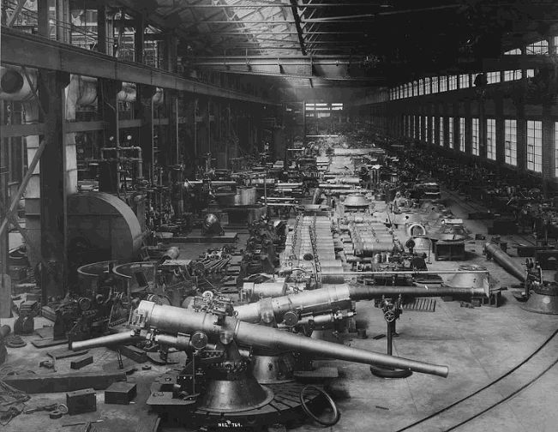

我给的答案是：

**主要矛盾中的主要股票**！

该股没有涨停板，没有卡位晋级，没有身段比较，利佛莫尔眼里也不在乎这个，他在乎的只有：

**强势！强势！强势！**

基本面的强势，技术走势的强势，国际格局（一战）中受益最强；社会产业变迁（钢铁产业）中受益最强！

这些才是一个龙头的命根子。于是我们看到他的出击。

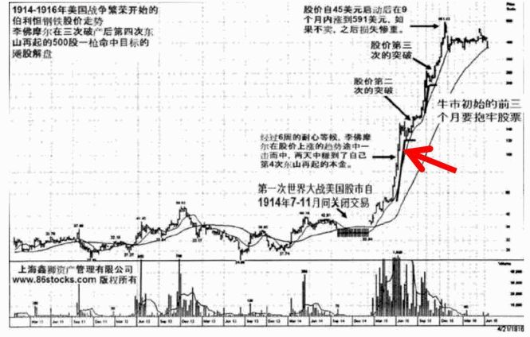

伯利恒这一案例，**无论从价值投资去解读，还是从博弈投资去解读，还是技术面去解读，还是事件驱动、产业投资、戴维斯双击等等角度去解读，都堪称经典。**

这才是龙头战法的正宗！

一诞生就泰山北斗！

每次想到这次投资案例，我眼前就浮现这个钢铁公司的一些镜头，真巧，我在网上找到了一些这个公司今天的照片，现在好像是一个景点什么来的，分享几张给大家看看：

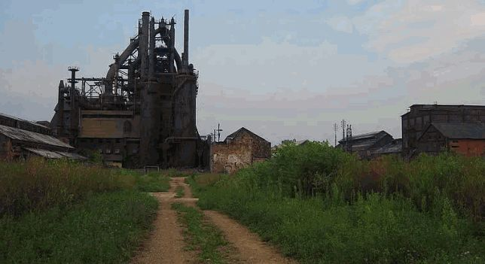

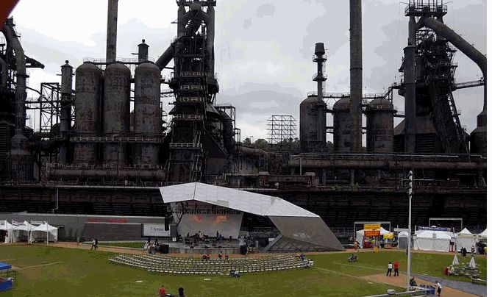

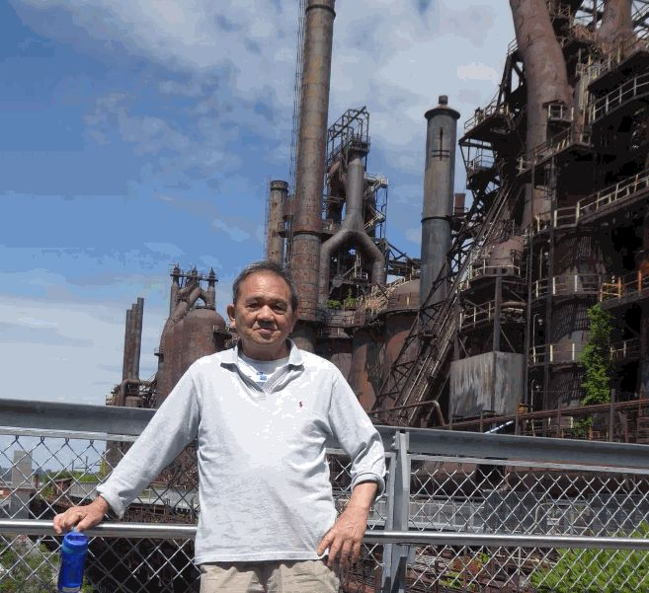

每当我想到这个公司，我也会反复追问龙头的根本是什么？

我的内心不止一次的告诉我：

**是主要矛盾**

**是社会变迁中优势产业的头部公司**

**是戴维斯双击**

**是自上而下的鸟瞰**

如果从这个角度去思考龙头

口罩在2020年初是主要矛盾，可以称为龙头新能源是今天社会变迁中的优势产业，其头部的公司可以称龙头中国中车在2014年开始的一带一路中的国际格局下最耀眼公司，可以称龙头万科在城市化过程中是最大受益者，可以称龙头深发展在香港回归前那个背景下，也可以称为龙头四川长虹在家电进万家的背景下，亦可以称为龙头

社会在变迁，龙头也在变迁。但无论怎么变：

**龙头都应当是当时背景下社会主要矛盾的产物**；龙头都应当是鸟瞰国内乃至鸟瞰国际形势下的产物；**龙头都应当是反映某时某刻的优势产业优势公司的产物**。

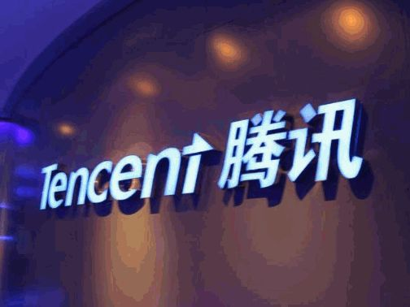

过去十年，互联网红利方兴未艾，人类正在从方方面面搬家到互联网上，所以腾讯、抖音、美团是当之无愧的龙头。

过去十年，消费升级，货币泛滥，能够抵御通货且成为最强需求的东西，诸如贵州茅台、片仔癀，是当之无愧的龙头。

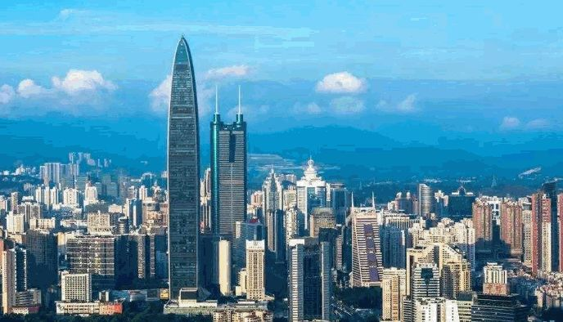

而国际格局下，中国是发展势头最猛最容易出奇迹的国家，这些公司生在中国，就是龙头中的龙头！

今天是大年初一，你我也生在中国，能亲眼目睹这些变化和奇迹的发生，非常有幸。

今天你我所见到的这些公司，其实跟100多年前伯利恒钢铁这样的公司，本质是一样的：

**诞生在最有势头的产业！**

**诞生在最有势头的国家**！

投资龙头这个赛道，投资中国这个赛道，就是最好的龙头战法。

最后，祝福中国！

祝福天佑中华！

祝福天佑龙的传人！

文章结尾，一首《大中国》，献给大家！

## 周期的三个世界

周期其实有三个，或者说三个世界各有各的周期。

**第一个周期是游资周期，通常表现为情绪，可以说是游资的世界**。

**第二个周期是机构周期，通常表现为估值驱动或者指数驱动**，可以说是机构的世界。

**第三个周期是群众的周期，通常变现为追涨杀跌**，看各种自媒体，看别人的复盘文章，跟大V, 跟各种群炒作。是典型的新闻驱动或噪音驱动。

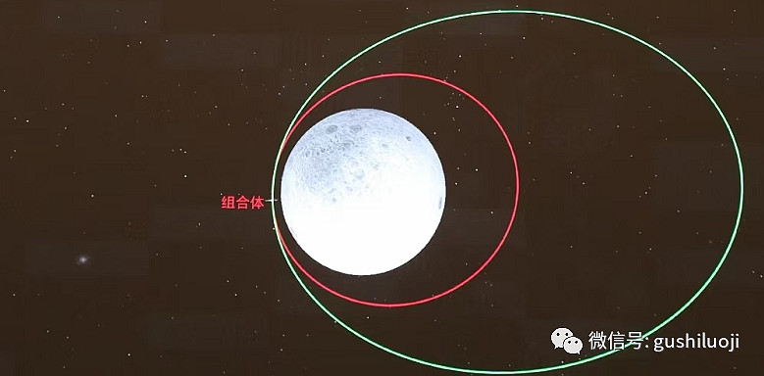

上述三个周期中，谁最重要？

有人认为是游资周期，但，如果游资周期无法获得机构周期的支持，游资周期经常会面临各种试错风险，试错N次，有时能正好踩在节点上，但更多的时候未必能试错出新周期。

就是常说的，范冰冰之后有李冰冰。

什么时候游资周期突然会时来运转？

因素很多，今后我再专门逐一分析，这里只提一个：遇到机构周期。就是**游资周期被机构周期加持**。

需要注意的是，机构周期并不是仅仅指公募周期，而是以机构思维为核心，**以价值、估值判断和产业逻辑为导向的交易者的周期**。

*可以是公募*

*也可以是私募*

*还可以是大户*

*甚至还可以是机构思维化了的顶级游资*

特别需要注意的是，**机构周期的起心动念是价值判断，估值判断**，而游资周期的起心动念是情绪判断。

**游资周期喜欢去找冰点，找否极泰来的转折点，喜欢去占有先手，更喜欢涨停板和卡位。**

**而机构周期则喜欢去找赛道，找估值最好的头部企业，更喜欢去找基本面对标，机构周期不在乎转折点的那一“点”，而是在乎行情的确定性的“那一段”。**

也就说，机构周期对于“先手”没有那么紧迫，它更在乎“厚手”。

什么是群众周期呢？就是乌合之众的周期，跟着噪音走，不再详细分析。

重点是看**机构周期和游资周期的共振性**。

二者共振，容易出现大行情。二者不共振，游资周期容易来回试错，来回遇到冰点--回暖--冰点。



这么说游资周期不重要了？

不，它也重要。

但这主要针对水平很高的人，可以把别的游资作为食物的人。如果玩不过它们，最好放弃游资周期，接受机构周期。

因为机构周期具有稳定性、时间上的波段性。

**需要说明的是，游资周期可以表现为妖股反复高举高打，但是市场未必具有广泛的赚钱效应。**

**只有机构周期市场才表现为赚钱效应。**

如此看来，对于绝大多数人，真正有意义的是机构周期。

那为什么很多人在乎游资周期呢？

因为很多人都会高估自己的能力，认为自己是凌波微步的人。

而事实上，一年之中，诸位可以回顾一下你们自己，哪一次赚大钱不是在机构周期中？

不要高估自己，与自己和解，主动放弃一些超一流游资才能抓住的周期，对于绝大多数人来说，是最好选择。

所谓退步原来是向前！

如此是也

## 山的那一边：抱团股的本质是“资金深度介入”

原创 彭道富 [股市的逻辑](javascript:void(0);) 2021-02-20 10:34

作为个人，重点买哪个股票不重要。但作为**市场整体，重点买哪个股票**就很非常重要。

我把市场群体资金重点围攻的行为称为资金深度介入，具体到赛道和个股，称为资金深度介入的赛道和股票

有人可能会说，这与放量有什么不一样？

当然不一样。放量行为一般是量柱或者量比的增大，但资金深度介入不仅仅指这个，它至少还包括以下特征：

**资金持续介入**

**资金反复介入**

**资金深度介入**

**资金大量介入**

注意了没有，我把资金大量介入放在最后一项，而把**持续、反复、深入**的资金眷顾放在前面。

资金深度介入和放量的区别还是非常大的。放量仅仅是孤立的行为，或者单次的偶尔几次的行为，而资金深度介入是持续不断的行为。

就像打仗，**资金深度介入是指多次冲锋，反复争夺，重兵把守，屯兵百万**。

回到股市，资金深度介入的股票，就是市场最在乎的地方。这个地方一般是最容易产生大牛股的地方。

需要说明的是，这里是“资金”是指主导资金。所谓主导资金就是一段时间内最活跃的资金。

这个最活跃的资金在不同的时候是不同的。

**有时候公募最活跃，那么他们的风格就是市场的风格；**

**有时候产业资金最活跃，产业思维的股票就成了市场的风口；**

**还有一些时候，为了引导资金行为，国家队最活跃；**

**还有另一些时候，山中无老虎猴子称大王，大资金平稳，游资揭竿而起**。

但无论什么时候，都要用心感受市场上最兴风作浪的资金，然后重点知道它们深入介入的股票。

其实这类的股票不需多，只要发现，反复在上面操作就可以了。

辗转腾挪

波段操作

反复介入

补射围攻

也许这样说不够具体，那我就用具体的例子来说诠释下我认为资金最深度介入的股票。

他们分别是：

省广集团、

诚迈科技、

盛和资源、

晶方科技、

方大炭素

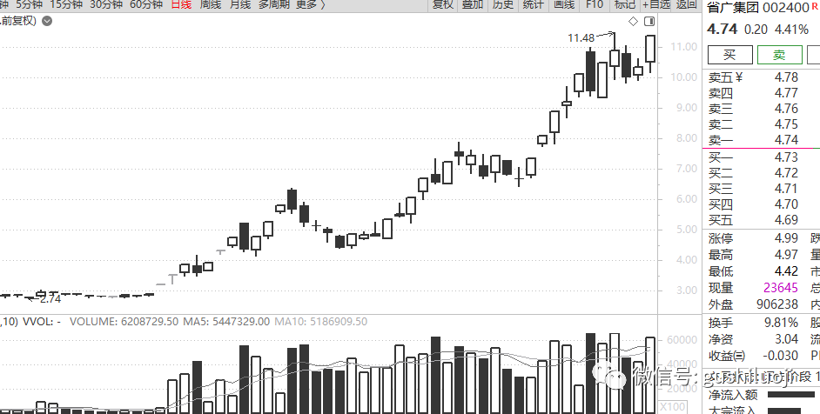

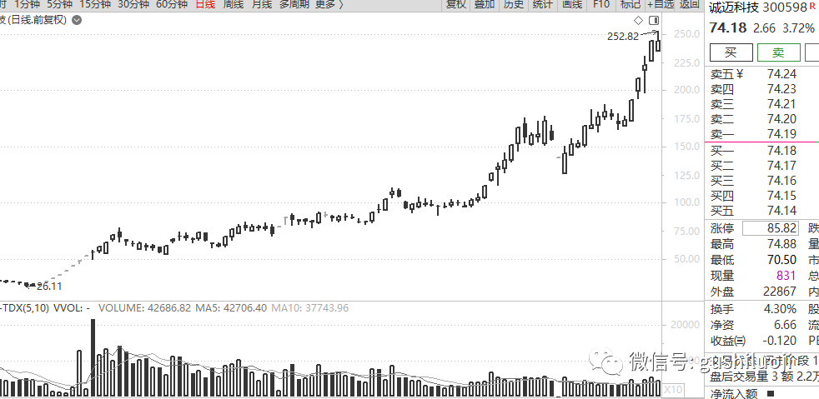

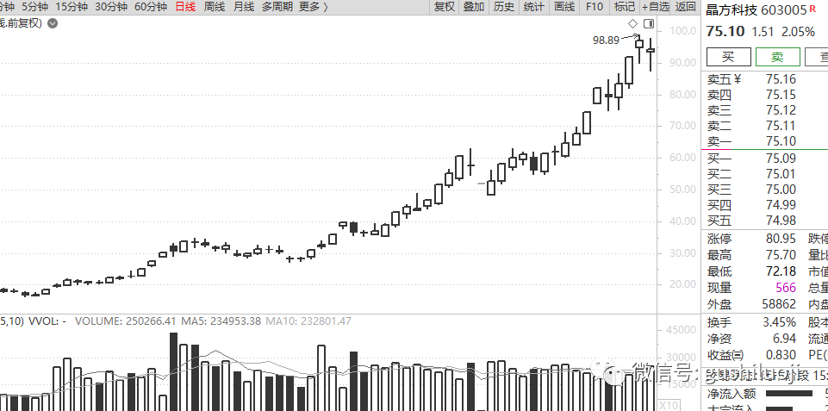

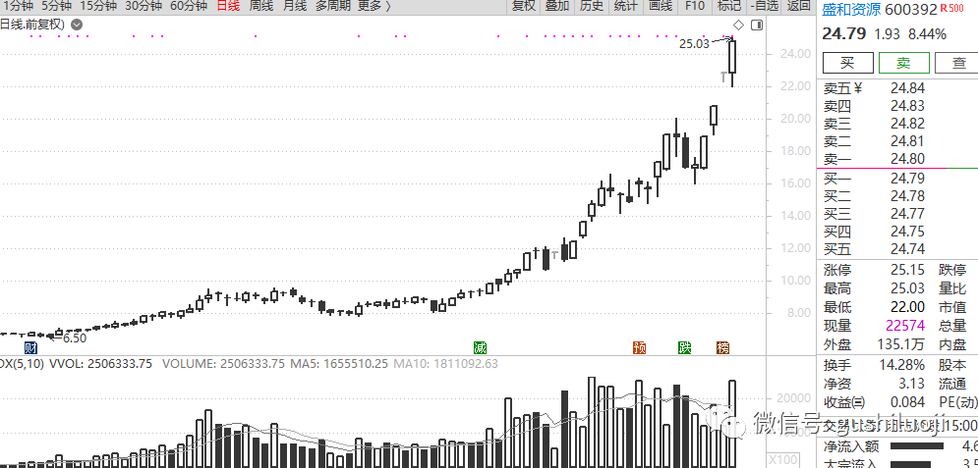

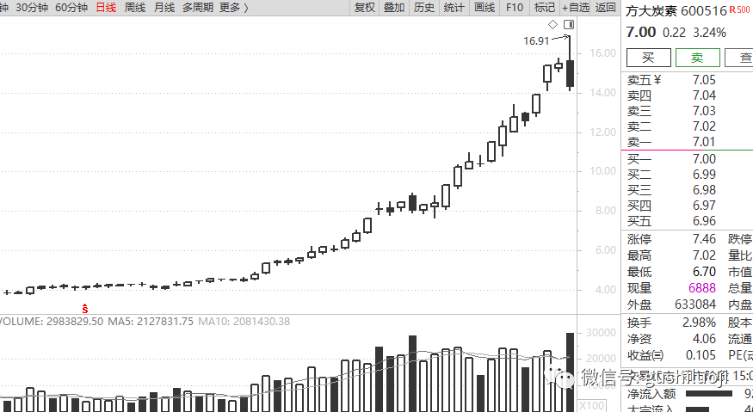

这类股票一个重要特点就是反复、多次，而且代表当时最主流的赛道。

这类股票其实也是一种抱团，是大资金抱团核心股，而不是各自为战。大家思考股市不要机械，不要一提起抱团就想起必须是茅台，难道抱团其他股票不是抱团？

其实抱团的本质是资金在某个赛道某个股票深度介入，力出一孔，利出一孔。

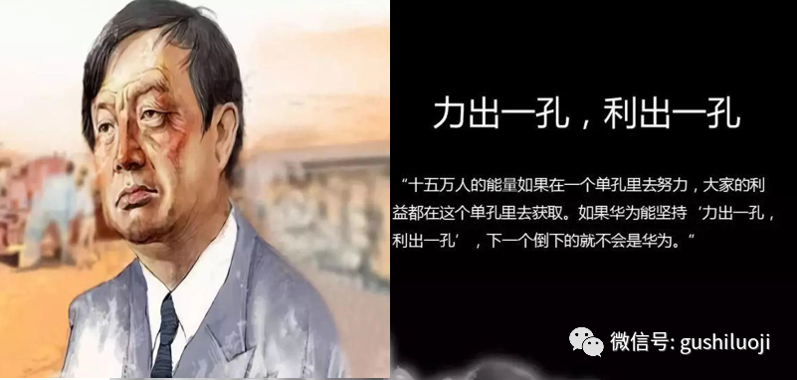

其实，**任何时候，各自为战都难产生超额收益，必须大家枪口往一处打，力量往一个地方使。才能产生所谓的龙头股，核心股**。

总之，**永远不要做乌合之众**。

其实很早前我就在公众号里写过：

如果抱团结束了，下一步市场的机会在哪里？

答：换一个地方，换一个故事，休整一段时间，继续抱。

山的那一边，其实还是山。

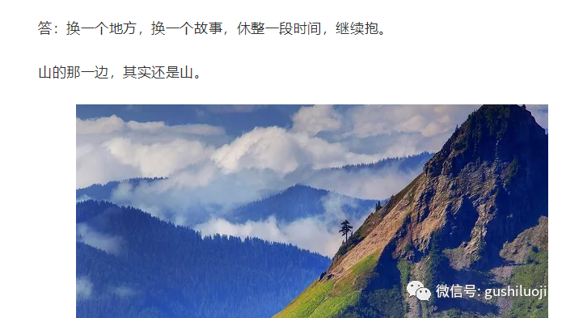

    现在，山换了一边，但抱团还是那个抱团！

    以前的山，是疫情受益股；

**现在的山，是经济复苏受益股！**

## 不抱团挣钱更难

原创 彭道富 [股市的逻辑](javascript:void(0);) 2021-02-25 20:07

曾经，很多人抱怨抱团。仿佛不赚钱是因为抱团股的存在。

事实上，当不抱团时，赚钱更难。

现在，抱团散去，是不是发现挣钱更难了？

其实，**牛市就是一个抱团的过程，牛股也是一个抱团的行为**，没有抱团，就没有牛市，没有抱团，也没有超级大牛股。

我们在股市上，就是发现哪个股票被资金抱团，哪个赛道被资金抱团。同时提防着：哪个股票抱团散去，哪个板块抱团散去。

有人会说，抱团股，价值股，都是讲故事，没有意义，云云。问题是：哪个股票不讲故事？

索罗斯说过：

**股市是一部基于假象和谎言的连续剧。要想获得财富，做法就是认清其假象；投入其中，然后在假象被公众认识之前退出游戏**。

很多人的问题是只能看懂假象和故事，不知道“假象”和“故事”能赚钱，没有投入其中。而另一些人虽然投入其中，却不知道在假象识破之前退出游戏。

**任何故事都有曲终人散，妖股如此，价值股也是如此**。比如东方通信、王府井、君正集团、郑州煤电有见顶的时候。同样，片仔癀、比亚迪、茅台，也有见顶的时候。

很多人总以为价值类抱团股不会见顶，永远涨下去，这怎么可能？**万物皆有轮回，妖股和价值股都不例外**。

最近这几年，茅台、片仔癀、爱美克、比亚迪这些抱团股上演的轰轰烈烈的行情，我不认为这是一个失败的过程，相反，这是一个很成功的过程。

我们应该从这个过程中吸取智慧和经验，发现规律，然后掌握好这些规律，以便在这一轮行情中用好它。而不是抱怨。

最近这几天，本来有色金属类的期货大涨，有色金属类的股票也可以出现抱团上涨的情况，结果大家看看，因为抱团散了，紫金矿业也不敢大涨、江铜也不敢大涨，天山铝业和章源钨业也乌烟瘴气。

**事实证明：不抱团想出牛股更难！**

**价值股需要抱团，黑马妖股也需要抱团**。

历史上的大牛股，比如

君正集团，是因为蚂蚁金服要上市，游资集体抱团炒其影子股的过程；

道恩股份，是因为口罩产业链暴涨，游资集体抱团炒熔喷料的过程；

王府井，是因为免税赛道爆发，市场资金开足马力集体炒免税牌照的过程；

光大证券，是因为银行和券商合并传言，激发了市场自己合力做它的过程；

**聚则为龙，散则为虫**。

**我们复盘时，最应该做是看看市场之气是聚还是散。同时，密切关注市场自己聚在哪里，抱在何处，哪个赛道被抱团，哪个股被抱团，然后投入其中，享受它。一旦不再抱团，就离开它**。

这就是参与股市的过程，也是正确的面对抱团的态度。

上一篇公众号，我写的是“如果有色只能选一个”，其实整个有色最有可能抱团的是紫金矿业，结果紫金矿业在1月22日资金严重分歧，大家看看当天龙虎榜：

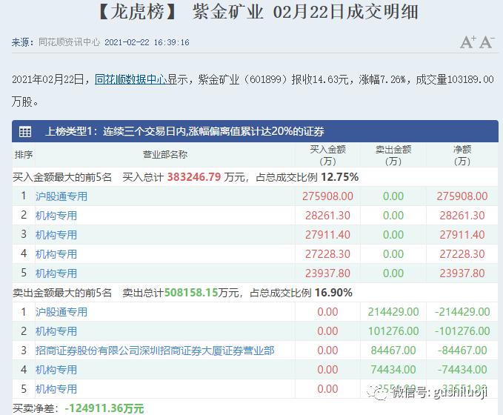

**这种龙虎榜明显的看出资金强烈的散气**，比起当初爱美克、泸州老窖那种机构抱团的气势，相差甚远。所以，虽然国际铜期货持续大涨，紫金矿业股价依然裹足不前。

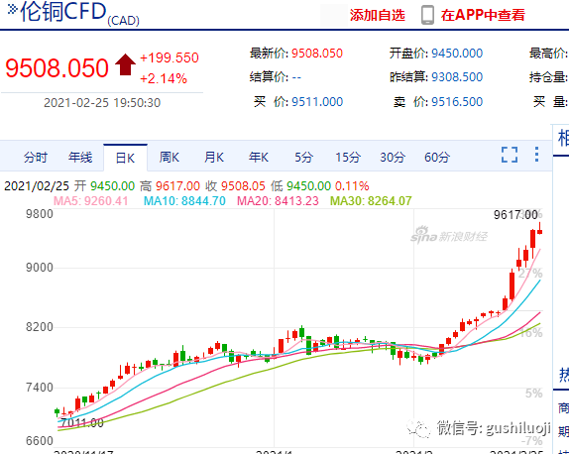

如果抱团不再被骂，如果机构在一个基本面过硬的股票上不再分散精力，紫金矿业和江西铜业早就不是这个样子。

当然，我参与了紫金矿业，也参与江铜，神火、盛和资源，有的有收获，也有的受了伤，但我不遗憾。因为如果我不能从有色金属上赚到钱，-----这个在当下仅有的可能抱团的赛道，那么我就很难在这轮行情赚到钱。

一句话：**我每时每刻都在想着哪个赛道可能抱团，哪个股票具有被抱团的潜质，然后我就去哪里**。

如果哪个赛道抱团散去，我就毫不留情的离开那里。

最好，走在曲线之前；最差，不要在曲线之后，还无动于衷。

## 资金管理：比仓位管理重要1万倍

原创 彭道富 [股市的逻辑](javascript:void(0);) 2021-03-02 14:02

提起风险控制，很多人都知道仓位管理的重要性。

对于绝大多数新手，都会迷恋绝招，对模型和买点如痴如醉，总希望有一种独步天下的独孤九剑。但，炒股几年后，一旦成为老兵，就会明白：仓位管理才重要。

但，现在我却要说：**有一种东西比仓位管理还重要，甚至重要1万倍，这就是“资金管理”。**

什么是资金管理？难道仓位管理不就是资金管理吗？

非也！

当然，对于有些人，仓位管理就是资金管理，但是，资金管理比仓位管理更全面得多。也战略得多。

我们经常跟一些朋友交流股票，也看一些群里的高手在聊天，经常看到这样的语言：

*没关系，我仓位不重。*

*我满仓了*

*我梭哈*

*我重仓*

*我二成仓*

*等等，云云。*

如果你盲目跟风，也对号入座，动辄也全仓或者所谓的轻仓，就会错得离谱。

为什么？因为**别人在仓位管理之前很有可能有个资金管理**。

请问，别人总资产有5000万，放在股市里面的钱只有500万，他的全仓跟你的全仓是一回事吗？

你有100万资金，你全部投入到股市，你买30%，还信誓旦旦地你仓位不重，请问你真的轻仓了吗？

有些老板，房产十几套，还有收藏品若干，总资产几十个亿，他拿5000万炒股，一下子all in   他重仓了吗？

如果不把这些东西搞明白，所谓的轻仓、重仓就都是自欺欺人、人云亦云，所谓的仓位控制也许就是笑话！

资金管理，顾名思义，就是一个人可支配的总资产如何管理、总资金如何管理。一般而言，我建议各位亲爱的读者做如下管理：

一、**永远不要贷款炒股、不要透支炒股、不要借钱炒股**。这是资金管理的第一个原则。  
  
二、**永远不要把100%的资金放在股市，因为股市有黑天鹅**。一定要为自己留后路。

三、**一旦大盘出现系统性的风险，必须把股市账户资金从股票账户转到银行账号一部分**。这是强制隔离，釜底抽薪，让资金隔离出来，防止一冲动就受到诱惑去开仓，更防止急于扳回、急于报复、杀红眼。

四、**无论市场好坏，投入到股市账户里的钱分几个账户，就是多开几个户**，不要把资金集中一个股市账户。万一某个账户失控，不至于波及到其他账户。  
  
五、**既使大盘走牛，牛市来了，也不要把自己所有的资金都拿到股市上来**。假如你有100万总资产，我建议最多，不要在股市投入超过80万。为什么？因为，如果能赚钱，你有那个本事，根本不用投入你100%的资金量。我见过很多股民，请人吃饭都要提前卖股票，这种的股民的结局一定是悲惨的**。**

资金管理的方法还很多，但是，把以上5点做到，我相信对很多股民来说就已经够了。即使仓位出了问题，只要资金管理没出问题，依然可以在股市中翻身。  
  
另外，不要迷恋任何术的东西，特别是在熊市。炒股必须有“道”，**资金管理就是“大道”。**

如果“道”不过关，所有的方法和绝招，都只是来加速你灭亡的。

不信，你试试？

股市很残酷,术貌似千娇百媚，但只要离开“道”，哪个走远了？

这句话背后，大家对号入座，如人饮水，冷暖自知。

## 白马股和情绪股在周期面前：人人平等

原创 彭道富 [股市的逻辑](javascript:void(0);) 2021-03-05 15:09

很多朋友都知道妖股有周期，所以当妖股跌的时候，心平气和的接受。

但白马股，抱团股跌的时候，很多人就不接受了，仿佛：白马股就不应该跌，一直涨下去。

以前我也是这样的想的，特例A跌能接受，茅台跌就接受不了。

为什么？

后来我明白一个道理：**在周期面前，人人平等**。

只不过，如果是价值非常好的股，成长性能够突出，它跌下去后能涨回来。但如果是纯粹炒概念，跌下去后往往回不来。

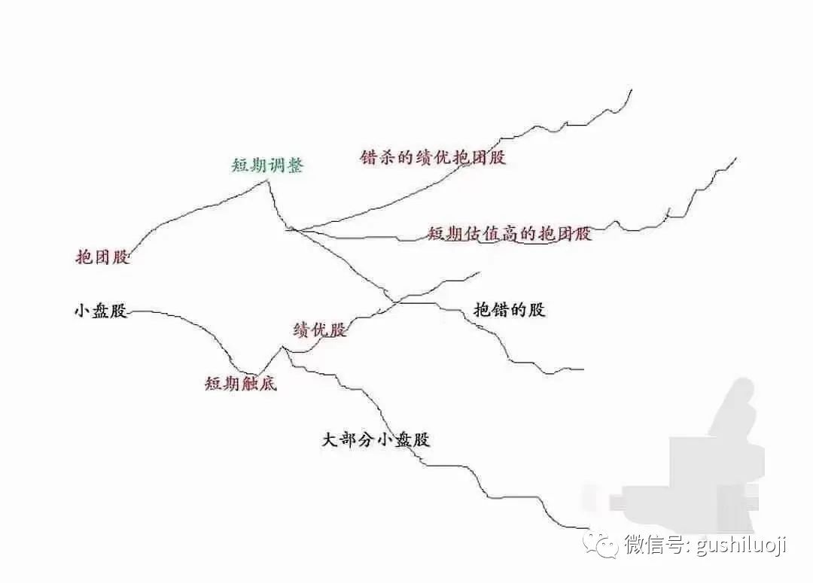

但当周期结束的时候，可管不了这个，无论你是价值还是非价值，先杀再说。

我以前把这种现在叫：先透支后还债。

**周期这个东西，不仅仅情绪股有，机构股也有周期**。我曾经写过一篇文字分析过这个观点，原文大家可以点击再看看：

当然，虽然道理是这个道理，很多人还是不愿意接受，因为大家总以为垃圾股、题材股、概念股涨上去了，可以跌下来，价值股、白马股涨上去了，不应该跌下来。

我记得2007年股市下跌那会，我当时的想法是：没有业绩的跌我能接受，中国平安，万科这样的好股票，怎么也跌呢？

**甚至很多朋友一起互相打气：某某股跌不怕，因为它有业绩支撑**。

甚至还有股民朋友互相发信息：某某股又澄清利空了，国家又出利好了。等等。

事后想，这是一种幼稚，是不愿意承认周期的表现。

后来又经历了一轮熊市，那是2015年，发现更明显。那个时候被分析师和首席喊的最凶的股票，中国中车和乐视网，到现在一个剩下零头，一个找不到去处。

所以，**我经常提醒自己，万物都有周期属性，白马股和情绪股，在周期面前，人人平等**。

注：任何股都有周期属性，情绪股的周期短一些，机构的白马股周期长一些。过去2年，很多朋友赚了大钱，但本质上是赚了“牛市”的钱，过去2年是价值股的大牛市。但牛市的周期也有回调的时候。

回调到是否结束，谁也不能定论，但一定要提醒自己，是周期让自己赚钱，而不其他。下跌也是，是周期让股价跌，而不是利空。

不过，任何下跌也不是直线，对于好股，下跌后能回来，但是对于垃圾股，下跌后回不来。

## 太阳照常升起

原创 彭道富 [股市的逻辑](javascript:void(0);) 2021-03-07 18:25

你会因为王府井见顶后暴跌，今后不再做黑马股吗？

你会因为天山生物见顶后暴跌，今后不再做妖股吗？

同理，

你会因为茅台短期见顶，今后不再做白马股吗？

你会因为抱团股短期崩溃，今后不再做抱团股吗？

这样一对比，就会很明白一个道理：

**一个股票见顶，不是我们不做此类股的理由。相反，应该是我们奋发总结这类股为什么能涨这么高的时候**，以便我们下一次遇到此类股做的更好。

对待一个超级大牛股的见顶或者调整，有两种态度：

1、嘲笑。让你还做它，暴跌了吧。

2、哇塞，这类股居然涨这么高见顶，下次我也要找这类的股做。

这么简单的一个道理，不知道为什么很多人不明白，为什么很多人选择做第一种人。

本公众号反复普及一个观念：龙头分为两种，**价值型和情绪型**。

**价值型龙头就是比亚迪、茅台、爱美客这样的。**

**情绪型龙头就是道恩股份、王府井、天山生物这样的**。

这两种龙头，对我们来说，都是龙头的物种，我在《龙头信仰》中曾以一龙三脉来表达。在本公众号我用精炼的文笔表达为两种类型。

无论哪一种，我都认可。

我并不会因为天山生物见顶后暴跌，就不再做妖股龙头。

也不会因为茅台、爱美克见顶后调整，就不再做白马龙头。

我坚决认为，无论白马还是黑马，都一样，不会因为一个见顶，这个“路径”就消失了。

相反，我认为，因为茅台和比亚迪这些白马轰轰烈烈的行情，今后白马龙头会更多，按照白马的套路打造龙头的行为也更多。

我更在乎的是从这些白马走过的路，总结和探讨他们的共性和规律，来指导下一个白马怎么做。

这才是本公号一以贯之的价值股。也是你我缘分之所在。

这不，虽然茅台们调整了，但新的白马并没有消失，**价值龙头上周就粉墨登场了两个，一个是包钢，一个是鄂尔多斯**。

它们的启动原因，它们的套路，以至于它们今后的出货，应该和其他白马并无二者。

而把这些套路、原因和路径搞明白，才是我们最需要总结的智慧。

了解我的人都知道，无论是我的书，还是我的公众号，都是在努力的总结和分享这些东西。

这些东西我认为是最宝贵的，所以本公众号起名叫“股市的逻辑”，我们自始至终都在围绕逻辑，总结逻辑，分享逻辑。

## 股市里，那些不因涨跌而改变的一些信条

原创 彭道富 [股市的逻辑](javascript:void(0);) 2021-03-11 16:26

有些东西，不因涨跌而改变。

为什么特别强调这句话，因为很多人的观点太随着涨跌而改变了。

在股市里，

大量存在着利益之争，而非真理之争。

且大量存在着短期规律之争，而非长期规律之争。

比如，最近某类股跌了，可能那类股所有的规律都被谩骂和遗忘。其实被骂的并不是规律本身，而是因为亏钱了。也就是说，大众感兴趣的根本不是规律，而是得失。

所以，理性和冷静的讨论股市，就变得非常珍贵。

那么今天，就冷静的跟大家交流下，那些不因涨跌而让我动摇的信条。

**第一、赛道**

赛道这个词年前曾经很火，后来白马股跌了，赛道的说法也降温了。仿佛赛道就等于白马，或者等于白酒、新能源。这是典型的思维机械。

其实，赛道一直存在，N年前就被引入投资领域，特别是一级市场。我本人也一直喜欢赛道这个词。我第一次在本公众号引用这个词的时候，其他自媒体还没有天天说这个词呢。我在去年第一季度就开始在普及赛道这个词以及赛道思维，大家可以打开下面几篇文章链接看看，如下：

*《根本逻辑(四）：机会与赛道》*

*《*[*赛道的意义：透过个股，看到传奇*](http://mp.weixin.qq.com/s?__biz=MzA3NTI4NjIxMg==&mid=2652069282&idx=1&sn=1374a5290ddc5958c2ee2db17e9c61c7&chksm=84952e09b3e2a71f2779dd1c2aff0032c6ccbc4d79b212d73ae296d4090fe1e90151903e5df4&scene=21#wechat_redirect)*》*

*《*[为什么投资要抢占赛道？](http://mp.weixin.qq.com/s?__biz=MzA3NTI4NjIxMg==&mid=2652069298&idx=1&sn=483cc3dd5ab8fa881681dc3690707d94&chksm=84952e19b3e2a70f5b24e66078b518b0b5f5a7631b1794636c1823b2d4fbbc4f966f7a84de96&scene=21#wechat_redirect)*》*

不止这三篇，去年我写了很多篇关于赛道的文章，我引用赛道这个词的时候，其他自媒体都还在讨论情绪和热点，只是第三第四季度，白马和新能源比较火了，其他人才能天天说赛道。

为什么我那么喜欢赛道，因为赛道思维太重要了。在我对股市的认知里，大资金是围绕赛道来做股票，赛道选的好，纲举目张。赛道选不好，疲于奔命，只见树木不见森林。

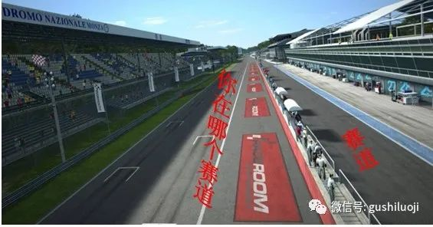

赛道不因涨跌而改变它的魅力。比如春节后，市场并不好，但赛道线索却清清楚楚，那就是碳中和。直到今天，市场的核心还是碳中和。赛道思维树立了，可以不让我们跑偏。

去年，年初炒疫情赛道，年中炒网络直播赛道，秋季炒作免税赛道，年底又集中炒作白酒和新能源赛道。用赛道思维去看股市，可以俯视鸟瞰，对市场脉络清清楚楚。

丢去什么，我也不愿意丢去赛道。

**第二、抱团**

很多人把“”抱团“”机械的静止为某几个股票，而不是一种行为，或者一种运作股票的方式。

在我的眼里，抱团就是力量往一处使，抱团的股票才是好股票，不抱团的股票是乌合之众。

力量聚则龙头生，力量散则牛股崩。

聚散就是抱团与瓦解。

我看股票一般都是先看哪个赛道有资金抱团，有则进，没有则不进。有时候我就那纳闷，不抱团股票能涨吗？

即使炒碳中和，炒钢铁，炒电力，也是抱团最紧的股票最赚钱。

**第三、长短辩证：把短线变长，把长线变短**

这个理念我曾经有一篇文章阐述过，原文来接如下

《[*把短线变长，把长线变短*](http://mp.weixin.qq.com/s?__biz=MzA3NTI4NjIxMg==&mid=2652069943&idx=1&sn=d28ded4143a8446d77043e8f241b2c90&chksm=8495139cb3e29a8ac8ad01f9f83aa4bf8cde3876958b15914f492c13967b3f6dea1933bd76fb&scene=21#wechat_redirect)*》*

我不是长期价值主义，相对于价值投资，我的持股比较短，**我是做一个主升浪**，持股不超过3个月，一般是1个月以内。

但我也不是太短，不是那种今天买了明天就卖。相对于市场的纯短线，我比他们长，原因还是因为我是做波段，持有一个波段周期。

如此一来，**我既不是书生式的长期，也不是打板式的短期，而是周期持股，这就是把短线变长，把长线变短**。

这个理念源于我对龙头的认知，没有相对的持股时间，赚不到龙头主升的钱。但太长了，龙头主升浪结束了，持有就没有意义了。

这种理念在任何时候我都如此。

**第四、周期的三个世界**

万物皆有周期，情绪股有情绪股的周期，机构白马有机构的周期，任何股也不会一直涨，涨到周期末端都会出货，然后换一个故事重新来过。

因为有周期的存在，所以我们特别在乎周期的起点和顶点，也在乎周期的级别和持续时间。

这个理念我也在本公众号分享过，大家可以打开当时的文章看看：

*《*[*周期的三个世界*](http://mp.weixin.qq.com/s?__biz=MzA3NTI4NjIxMg==&mid=2652069876&idx=1&sn=3e1c25975f653814e55ae839fdd043b5&chksm=84952c5fb3e2a5494b39932f68112ad28bacfb07402f7865326986cb58a2ac6afe3872f9d938&scene=21#wechat_redirect)*》*

*《*[*周期的道与术*](http://mp.weixin.qq.com/s?__biz=MzA3NTI4NjIxMg==&mid=2652069871&idx=1&sn=0bf1710a6fffceb092ad71a8dae50d60&chksm=84952c44b3e2a552d56f94e3e335fa4a0210b6e04285ed104e93541cd4a2079d9931204eca7b&scene=21#wechat_redirect)*》*

周期思维告诉我们，一切皆是轮回。就像历代王朝兴衰一样，任何一个赛道和龙头，也有兴衰。但兴衰过程中的教训和规律，永远值得我们去总结和应用。

很多人不在这个层面去思考股市，反而去谩骂股市。不得不说，他们对股市只有利益思考，而没有规律思考。

在我眼里，任何一个暴涨几倍的股票，无论接终结多么惨烈，其兴衰的规律都值得我们反复去研究，并从中吸取智慧。

并不是说一个股票见顶了，暴跌了，就否定这个规律的一切，甚至否定自己曾经在这个股票上赚钱的一些思路。

铁打的硬盘，流水的兵。

股票可以来来往往，但其规律必须留下。

**第五、龙头：一花三叶**

龙头简单的划分可以分为两种：价值型和情绪型。如果细分可以分三个类型，分别是：

股权龙头

白马价值龙头

黑马妖股龙头

此三即为一龙三脉，或者一花三叶。

其中，龙头任何一种形式结束后，龙头规律并不消失。比如，天山生物见顶终结了，黑马妖股龙头规律并没有消失。同样，茅台见顶之后，股权龙头的规律也不会消失。

相反，龙头规律在我眼里生生不息，永续流转。就像春天过去，明年还会有春天。

任何时候，任何赛道来临，首先选的都是其中的龙头。

做情绪要做其中的龙头，做价值也要做其中的龙头。

市场瞬息万变，如果我们跟着市场的变化而随时背叛我们的一些信条，那我们在市场上就无法立足。

我们要做的，就是抽离出市场涨跌背后，不因涨跌而改变的一些规律。因为这些规律，会在下一个龙头身上，完美附体。

注：本文梳理了本公号去年向大家分享的一些核心理念和逻辑，这些东西是我去年这样认为，现在依然这样认为，明年还这样认为。

股市无常，但正是因为无常，我们更应该从底层、从长远角度思考一些深层的东西。

这些东西是我们赖以独立存在于股市的核心。

## 股市里，演员常变，但剧情不变

原创 彭道富 [股市的逻辑](javascript:void(0);) 2021-03-14 12:30

最近看篇文章，说的是周期。

文章提到，被大家深信不疑的消费赛道，其实并非一开始就是永恒的好赛道。刚开始的时候，周期赛道更性感。其举例是美国的可口可乐，这个是消费中的消费，但是近些年，加上分红还远远跑输大市。

去年和前年，因为消费这个赛道处于长牛，于是很多基金经历和研究员就想当然的以为：这种情况能够永恒。

**永恒这个词，我一般不敢用**，但私底下我看很多人经常用。

还记得炒20厘米的那段时间，很多人以为20厘米能代表未来，能够永恒，甚至为此很多人放弃10厘米的了。结果没有过多久，20厘米的就被搁置在一边，这个“永恒”的保质期仅仅3个月。当然，我不否认也许过段时间，20厘米又回来了。

还曾记得有个超级大V，深信科技能够永恒，原因是科技代表国家未来，于是就开个收费的微信公众号，给自己的粉丝推荐几百个股，几乎都是科技，但之后科技股就一路下跌。那个永恒持续时间更短。

越在股市呆的久，越发现找到永恒的投资标的很难。。

所以，我把**我的方法归结为中短线，就是把长线变短，把短线变长**。

那股市有没有永恒的东西呢？

我觉得没有，但是相对永恒的还是有。比如路径和逻辑就是相对永恒的。

或者这样说，外在东西难以永恒，内在的东西可以相对永恒。

外在的东西就是具体某个赛道、某个行业、某个股票。这些东西无法永恒。

**内在东西就是股票上涨的套路、玩法、路径，这个东西可以相对永恒**。

我们常说的太阳底下没有新鲜的事，指的是炒作的套路。比如，

**100年前利佛摩尔炒作伯恒利钢铁，**

**与6年前赵老哥炒作中国中车，**

**与去年炒作爱美克，**

**再与这段时间炒作碳中和**，

讲故事和用赛道的套路，100年来基本没有变化。但套路里面的具体主角一直在变。

**剧情一直不变，演员常变**。

所以，我反复研究和在乎的是其实是剧情，而不是演员。



上篇文章中，我写到的“那些不因涨跌而改变的一些东西。”，诸如赛道思维、抱团、龙头等等，就是在总结一些不因演员改变而改变的剧情套路。

很多人看不到这一个层面，却天天想到处找到一个可以永远的股票或者行业，其实是没有看透问题的本质。

比起天天爱交流股票代码的朋友圈，我更喜欢交流剧情的朋友圈。

这也是为什么本公众号写具体个股和复盘每天涨跌的文章不多，写逻辑、思路和方法的文章很多。

其原因有二：

1、几乎90%的股票公众号每天都在写具体的股票和行业，都在复盘每天的热点，我们不缺这个。  
2、我最感兴趣的逻辑和剧情，而不是谁当演员。

所以，即使我偶尔写到具体的赛道，具体的个股，点名“演员”了，我也在反复提醒大家注意我的逻辑和思路，而不是个股。

因为**我认为，识别剧情的能力，才是根本能力**。

全文终，谢谢！

## 谈谈“认知”

原创 彭道富 [股市的逻辑](javascript:void(0);) 2021-03-15 21:45

股市有这样一句话：

**你永远赚不到你认知之外的钱**。

我一直觉得这句话是唯一真理。直到有一天，我突然听到一个大人物说了下面的一句话，他说以他那么多年的经历：

我赚大钱的地方，其实我都没有什么认知。

我甚为惊愕。突然间我又想到另外一句话：

凭运气赚来的钱，凭实力亏回去。

那么，问题来了：是认知让我们赚钱，还是认知之外的东西让我们赚钱？

比如，某个人在白酒上赚了10倍，到底是他认识到白酒将有一波大行情，这种先见之明让他赚钱，还是恰好白酒的趋势让他赚钱？

比如，某人炒房突然曝赚，是他对房地产的认知让他赚钱，还是房地产的趋势造就了他？

再比如，某个人打了一个板，结果这个股成了龙头让他大赚三倍，到底是认知赚的钱还是运气赚的钱？

......

如果是认知让他赚钱，这种认知应该能够复制，下一个这样的品种他也应该能同样赚。

但如果仅仅是这次或者这个品种能赚，下次同样的品种摆在他面前无动于衷，那么就不是认知让他赚钱，而是运气，或者说瞎猫碰道死耗子。

关键是，**很多人一旦赚到大钱，总喜欢把它上升到“认知”层面，而不知道是大势或者行情好让他赚钱，这就麻烦大了**。

我不是反智主义者，我当然追求认知。但说句很多人不爱听的话，其实很多所谓的“认知”，只是“半成品”，只是我们对股市认识的深化，并不是“终极真理”，如果以为自己对股市认识深化了，就是“认知”，就可以如何如何，那就会酿成大错。

我们讨厌无知，讨厌不学无术。但无知的时候，人会有一种很优秀的品质-----胆小。因为什么都不知道，不敢轻易折腾。而一旦有了“认知”，就会胆大起来，但这个时候往往容易出现问题。

所以，我的哲学让我常常对人类的认知充满警惕。记得我在《股市极客思考录》最后一章，写索罗斯的时候，我就反复引用索罗斯可错性的论断。也就是说，我们要**认识到理性的有限性**，“认知“的局限性。任何所谓今天的“认知”，都有可能是明天的笑话。这种哲学观最大的意义就是警示我们每一个人，**在没有真正的稳定盈利之前，不要赌太大**。

如果这个道理明白了，就真的明白我前面一篇文章的真正意义------《资金管理：比仓位管理重要一万倍》。

## 为什么最近龙头爱玩切换

原创 彭道富 [股市的逻辑](javascript:void(0);) 2021-03-28 22:31

相比去年，今年的龙头喜欢玩切换。比如：

华银电力龙一走的好好的，突然被长源电力斜插一杆子，抢走龙一位置；中材节能也是最好的龙头品种，后来连菲达环保都不如；而顺博合金曾被寄予万兴科技的联想，但被顺控发展干掉。

见下图：

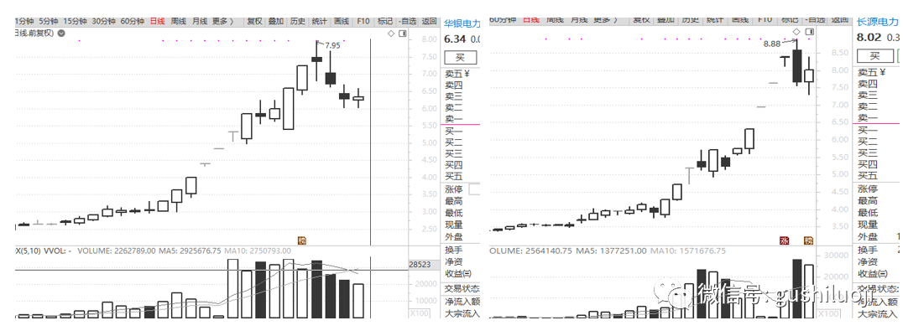

华银电力分分钟被跟风股长源电力卡掉。

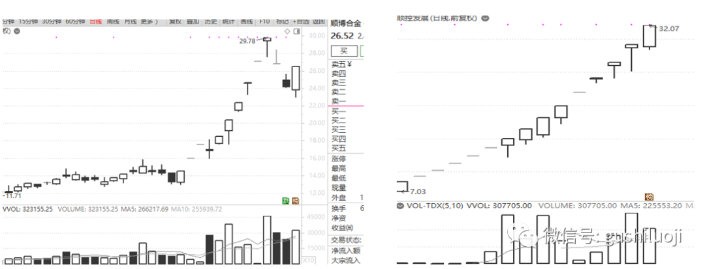

顺控发展的中科信息路线，轻松取代顺博合金的万兴科技之路

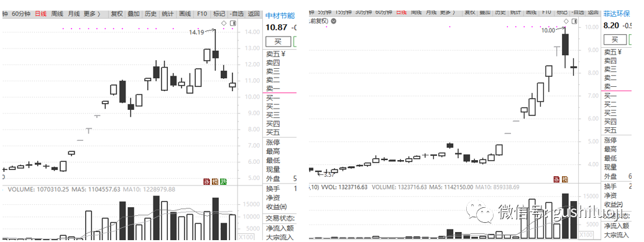

中材节能居然连菲达环保都卡不过

去年这种现象并不多。去年龙头的规律更多的是从一而终，所有的后排跟风都是臣服在龙一旗帜下，为龙一摇旗呐喊。

比如：

口罩股的道恩股份，自始至终掌握龙一的权柄；

证券股份的光大证券，任你是谁也抢不走；

农业股的金健米业

抖音的省广集团

疫苗的西藏药业

免税的王府井和海汽集团

呼吸机的航天长峰

军工的光启技术

蚂蚁金服的君正集团

稀土领域的盛和资源

......

也就说，以前龙二卡位逆袭的现象并不多，前些年炒东方通信、金力永磁、万兴科技、中科信息、特力A，都是如此。

而今年仿佛就有点变天了，为什么？

我认为主要有两个原因：

**其一：监管**

上海的监管是比较严的，动不动发一些监管公告，让龙一中断。大家看看下面的信息

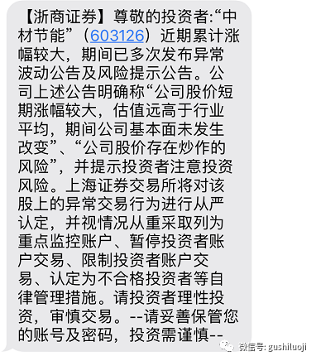

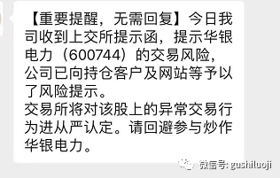

任何资金收到这种监管信息，都会掂量一下要不要“兴风作浪”，毕竟对大资金来说，安全是第一位的。

那为什么非要选择一个跟风的来卡位呢？

因为赛道太好了，题材太具有魅力，资金不愿意放弃这个热点，所以就在该热点内选择一个股接着做。

这就是为什么长源电力这样的跟风能够当老大的原因。

**其二，偏离，也就预期差**

第二个原因我认为是偏离。什么是偏离呢？就是故意绕开最看好的那个。

当然这种情况不常见，因为最看好的那个往往代表人气，但也存在另外一种情况，那就是最看好的那个换手率过大，有人想做无法收集筹码，只能寻找一个预期差大的其他股来打造龙头。

比如，顺控发展一直认为是顺博合金的跟风狗，但它能够把顺博合金给卡死，就是制造一个很大的预期差。

再比如，核电板块一开始是想走太原重工，但后来被台海核电给出头了。

预期差这个规律在去年就初现端倪，比如，军工股一开始最被看好的是洪都航空、中船防务和中航沈飞，但后来走妖的是光启技术。

只不过，今年预期差玩得更大胆。

当然，这种现象我认为也可以**从主力的角度去理解，或者庄的角度去理解**。不可否认，卡位、切换当天，庄的引导作用非常大。如果一个更大的财团或者某个抱团团队来刻意打造，跟风很有可能卡倒龙大，实现“玄武门兵变”。

总之，今年的龙一卡位、切换现象非常常见，大家不要再抱着仅仅盯着龙一，有时候龙二，甚至龙五龙六也要盯紧。

也许，躲着角落的那个角色，正在觊觎下一个龙头。

（完文终，谢谢！）

## 最近很流行的一个套路：盘中弱转强

原创 彭道富 [股市的逻辑](javascript:void(0);) 2021-03-31 16:19

江湖上流传一种手法，叫弱转强。

比如，**昨天是很弱，是个大烂板，或者干脆封不住板，但第二天开盘抢筹**，把集合竞价也抢高，然后高举高打，迅速封板。

举个例子吧，看下图：

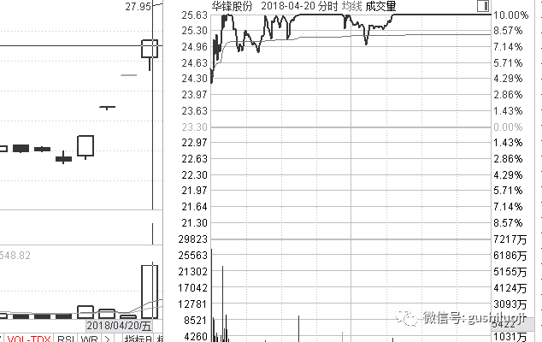

这个股叫华锋股份，典型的烂板，很弱。那么第二天怎么样呢，我们看看下一日的盘口，见下图;

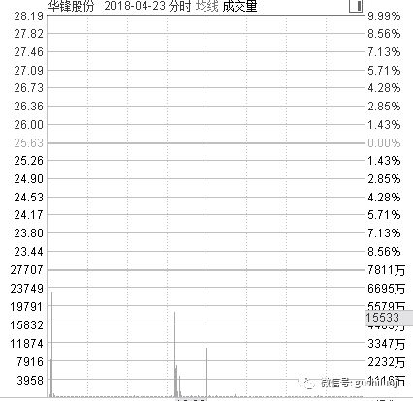

第二天不但是弱转强，而且是超级弱转强，直接开一字板附近，当天盘口呈现经典的T板走势。

这种弱转强是江湖上一个必杀技，某些善用者，往往能够一剑封喉。

不过今天跟大家交流的还不是这种弱转强，而是比它更有威力，更霸道的弱转强，或者说是弱转强的加强版。

----盘中弱转强。

传统的弱转强是基于日线级别，而盘中弱转强基于日内分时图级别，就是不隔夜，盘中就完成弱转强。

我们来看看案例：

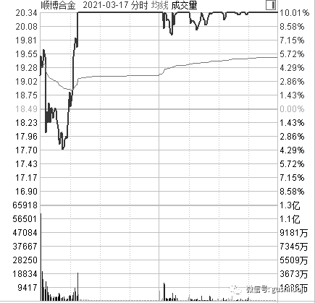

顺博合金早盘明显是很弱，一度砸到-5%左右，可谓风声鹤唳，但是盘中迅速完成弱转强。

可能有人会问，当天它依然是烂的呀。是的，从事后看，它当天 的分时图确实是烂的，但是它弱转强上板的瞬间，你根本不知道它后面会烂。这种弱转强一旦成功了，就容易吸引市场的大多数人的眼球。

这个股后来成了那个阶段的大牛股，甚至差点成了穿越龙头。

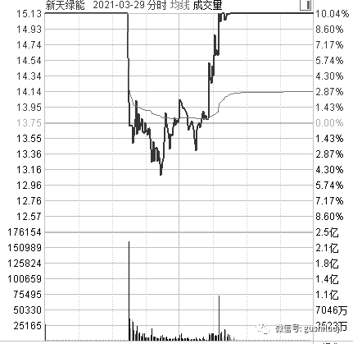

这个是新天绿能，也是盘中迅速下砸，砸成稀巴烂，但后来迅速弱转强，第二天继续给溢价。

下面举一个更新鲜的例子，就是今天的：美邦服饰

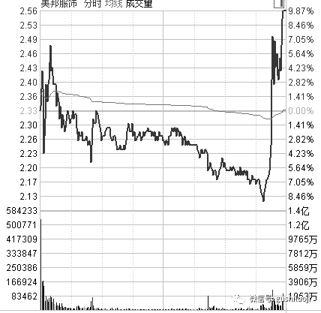

美邦服饰作为新疆题材属性的高标股，盘中被压制，可谓弱之又弱，特别是比起同身段的新赛股份来说。但该股尾盘迅速扭转乾坤，在分时图级别完成弱转强。真是骚操作！

其实，最近最典型的盘中弱转强还不是它，而是另外一个妖股，那就是当前最红的顺控发展。见下图。

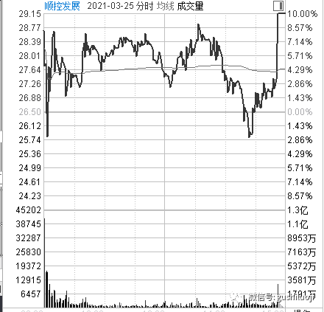

3月25号，也就是上周四，顺控发展全天破破烂烂，颤颤巍巍，尾盘还打到水下，但最后10分钟，居然从天而降无数大单，可谓天外飞仙，神来之笔，迅速把股价拉到涨停。这是典型的日内弱转强。原来股王也用这一招，壮哉！

**日内弱转强比隔日弱转强有很大优势**，因为它更贴近实战，更符合盘中的瞬间转变，特别是，它更加先手。

不过，**盘中弱转强也有个很大的缺点，就是一旦没有转成功，或者再度转弱，那么第二天往往是核按钮伺候**。所以，先手一旦做成，就是元勋；一旦失败，就是先烈。

所以，**弱转强虽然看起来很好，但依然是战术，它必须依托在市场地位和市场情绪的判断上。如果仅仅从分时图来找弱转强，往往会成为先烈**；如果从大局观和市场地位出发来寻找弱转强，则容易成为真正的先手。

全文终，谢谢！

注：本文提到的任何股票，均作为案例分析和逻辑推演之用，不作任何买卖依据。

如果长期跟踪本公众号，会发现，我是在宣传和普及投资智慧和龙头战法的知识，在总结一些实战后的心得体会，从来都不是卖方研究报告，更不是荐股报告，希望大家不要把我的心血当成几个代码来看待。

## 盘中解决问题的能力

原创 彭道富 [股市的逻辑](javascript:void(0);) 2021-04-01 14:49

很多人有复盘习惯，我自己当然也有。

但，**复盘再重要，都没有盘中重要，特别是短线**。

如果是长线，我认为相反，复盘比盘中重要，而如果是短线，盘中几乎就是七寸。

特别是在今天。

为什么？因为微信，微信群，互联网，传播效应加快。

一个好股票，一旦确定市场地位，必须盘中占有它，或者占有它的梯队，如果等到明天，就容易没有舒服的买点了：

或者涨停

或者开得非常高

要么成功，要么核按钮

这种情况下，即使你知道买哪个，也会很尴尬。

所以，盘中把问题解决就变得非常重要。

其实，这不是不要复盘，而是把复盘提前，就是**盘中就应该把盘后的很多问题完成。**

比如：

**主线在哪里？**

**明天预判怎么走？**

**市场情绪如何？**

**人气在哪个赛道？**

**明天攻击路线图？**

**做哪个板？**

等等

这些问题必须在看盘的同时来完成，而不能交给收盘之后。

就是说，现在的竞争对我们的要求是必须把盘后的工作放在收盘前，把日线级别提升到日内级别。

这种转变对很多人来说吃不消，特别是非专业炒股的，平时有工作的朋友。但必须尝试改变，因为你盘后看到的很多东西，也许是别人盘中，就已经做完了。

这种转变，其实就是传说中的降维攻击。

只不过，这是时间级别维度的降维。

如何完成这种降维？核心是转变观念：

**盘中交易的时候，不仅仅是看到当下怎么做，还要想到，明天会怎么样？**

**不仅仅跟今天的人竞争，还要跟明天的人竞争。**

## 龙头为什么总切换？----深度思考系列之二

原创 彭道富 [股市的逻辑](javascript:void(0);) 2021-04-05 17:10

近来很多游资聚会，都爱讨论一个话题，那就是龙头切换。

我在前面也有一篇文章谈到《为什么最近龙头爱玩切换》，里面也有谈到切换的问题。当时我给出的两个思考：

一个是：监管

另一个是：偏离，也就是预期差。

当时，很多朋友留言，都认可监管因素，而对第二种解释---偏离，好像重视的不多。

**其实，在我眼里，最重要的是第二个因素：偏离**。

偏离才是龙头切换的主谋，主因。

至于监管，不可否认，让很多游资不敢主攻龙一，于是出现切换。但，这个不是根本因素，因为历史上哪个龙头没有收到过监管？但它们继续充当龙头，比如我们看看下面这个

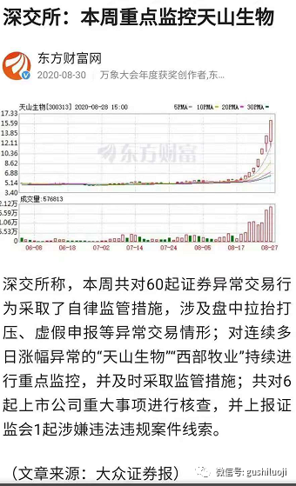

天山生物被监管很多次，当年的特力A，东方通信，方大炭素，都被监管过，也都继续充当龙头。

当然，监管会影响龙一，但最最主要的，我认为识是偏离。

什么是偏离呢？

我给大家讲个故事。

一次，一个顶级德州高手说到一个偏离策略。我追问道，什么是偏离，对方是这样解释的：

他说，当走到某一步，按照最佳思考应该选择A策略，但故意避开A，选择远离A的策略。这就是偏离。

特别是现在有了AI，有了人工智能。当AI投入到德州中，每一步都有一个最优解，这个最优解就是最优的策略。理论上，我们应该按照AI给出的最优解去应对。但是，如果你按照AI的最优解，一定拿不到冠军，因为对方也会按照最优解来应对你。

这个时候，**就应该采取偏离A 的对策，往往能够出其不意，拿到第一**。

当然，偏离策略远远比这个复杂，这个例子只能描述其中的部分神韵。但当我听完这个例子后，我就立刻明白了为什么现在龙头经常切换了。

今天的龙头战法归于普及，特别是微信和自媒体的传播，让很多龙头选手的选择过于一致，甚至龙头脸谱化，而恰恰在这种情况下，龙头就自我偏离：

本来顺博合金是龙一，但被顺控发展切换了

本来华银电力是龙一，但被长源电力切换了

本来新赛股份是龙一，但被美邦服饰切换了

特别是美邦服饰的切换，刚刚发生在前几天，还带着温度，我就多说两句。按照高度，身位以及题材正宗性，新疆棉花和中伊合作，最有眼球效应最有人气的应该是新赛股份，也正是因为如此，新赛股份被各位大佬用通道顶一字，而美邦服饰在PK中一度被摁到跌停板附近。

但此时此刻偏离发生了。

**也正是因为新赛股份被大单顶一字，请问想参与这个题材的人能拿到筹码吗？既然拿不到，那就偏离它**，于是美邦服饰在3月31号----当时新赛股份还大单封一字的情况下，偷偷玩起了偏离，尾盘搞了一个骚操作。



这个骚操作当晚，我还写了文章提及到。也就是这个骚操作，让人气偏离向了美邦服饰。

美邦服饰与新赛股份的新疆概念PK中，经典的展示了一次偏离策略。

这种偏离在以前也有，但是没有今年这样频繁。今年几乎达到龙头必偏的程度。

比如：

第一个标示龙头本来是天山铝业，后来偏离到章源钨业

金牛化工本来可以引领龙头，但被仁东控股拐走了人气

核电中的很多高位股本来可以走出来，但被台海核电偏离了

中材节能也计划大干一场，后来居然在碳中和中掉队，还不如华银电力

当大家以为是华银电力的时候，长源电力来一次偷袭

顺博合金一度以为是万兴科技，但关键时候被顺控发展偏离了

新疆概念出来，大家以为新赛股份无懈可击的时候，美邦服饰悄悄摘走了果实

如果说没有偏离的，只有一个----顺控发展，但它也是从偏离中上位的，类似玄武门兵变登基的。

看到这些变化，不禁让我感叹，偏离何其常也！

所以，**今后再做龙头战法的时候，在拥有龙头信仰的同时，也要留意龙头的切换，用好“偏离策略”，以偏制偏，以变应变**。

而**偏离策略这样顶级的博弈智慧的到来，也宣告龙头战法进入一个新的、更加灵活和复杂的生态**。

## 龙头股买点思考（五）：假弱真强

原创 彭道富 [股市的逻辑](javascript:void(0);) 2021-04-15 14:38

前面我写过关于龙头股的买点系列文章，

第一篇是《神之一手》

第二篇是《买点不是点，神手非一手》

第三篇是《补射》

第四篇是《盘中弱转强》

今天这一篇是第五篇，这一篇写强弱。

很多人对强弱的认知，是基于分时图，如果分时图简单，干净，封板过程猛烈，封住之后不打开了，就谓之强。

而那种封板过程慢吞吞，封住后出现炸板或者打开，谓之弱。

这种认知对不对呢？

对一半。

仅仅从静态上看，可以这样说，但，如果叠加上动态，就不能这样说。举个例子，看下图：

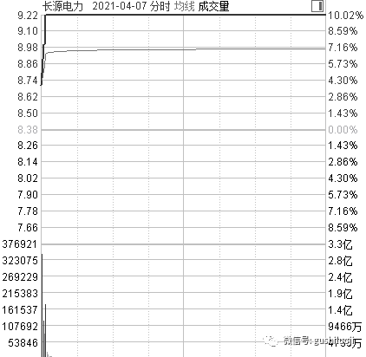

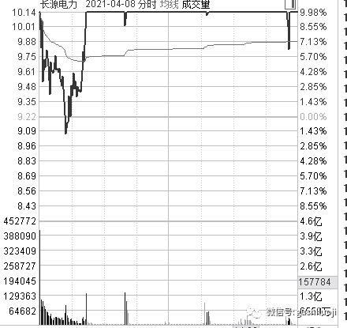

上图是长源电力某两天的分时图，图一无论从哪个角度看，都叫强。那么图二在很多人眼里就没有那么单纯了。

在市场大多数人眼里，这种分时图叫弱。所以，类似这种分时图他们第二天喜欢做弱转强。我见过很多大V、大佬，看他们写文章或者做分享，都把这种分时图叫弱，然后以此建立自己的弱转强模型。

但我觉得这样认知有点形式主义。只单纯地从图形出发来看强弱，而没有从环境出发来看强弱。

我的观点是：**看强弱要还原到当时的环境，当天的状况**。就拿图二来说，当天碳中和类的股票血流成河，豫能控股天地板（几乎从涨停杀到跌停），银星能源也是天地板，中材节能几乎跌停，华银电力几乎跌停，市场高标股绝大多数都是一片哀嚎，在这种情况下，长源电力能够走出图二的走势，能够坚挺的守候在涨停板上，不叫弱，叫强！

就如同在战场上，身上中箭，腿上有伤，鲜血直流不一定是弱者，**你要看战场环境，相比九死一生，能够活着屹立战场，本身就是英雄，是强者**。

于是，我们就获得一种新的认知：**弱转强不是从分时图来定义的，而是把分时图和环境结合起来来定义**。

在这种思维下，我们把那种从分时图上看是弱，但从环境上来看是强的走势，叫假弱真强。

**这种假弱真强可以形成一个很好的买点**，这种买点就是利用认知差来赚钱。当大多人认为是弱，你能看出它强的时候，就可以利用这个认知差赚钱！

市场上做龙头战法的最害怕就是当你知道谁是龙头的时候，买不到了，一字板了，或者高开秒板。其根本原因在于同质化，无法拥有认知差。

怎么拥有认知差？就是**看到别人看不到的东西，或者跳出原有框架，从大局观和大环境的角度来认知一些东西**。今天给大家分享的假弱真强就是其中的一种。

为了形象细腻，我再给大家看几个例子：

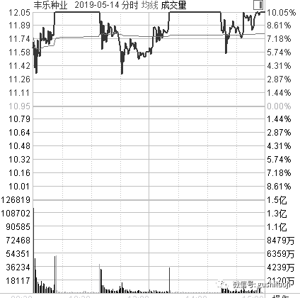

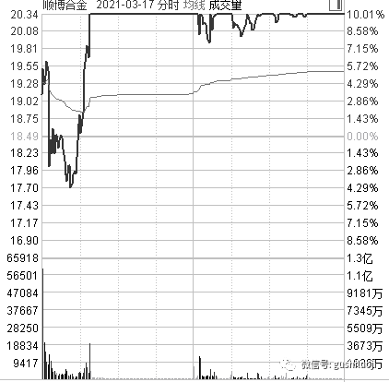

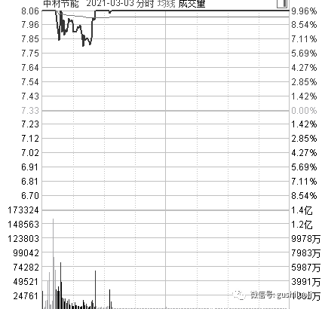

上面三个例子就是典型的假弱真强。

也许很多人看完这几个例子会觉得这很简单，不就是看分时图似弱又强吗？

非也！

分时图只是这种认知的表象，从分时图的对比分析中看出强弱才是根本。也就是说，**不要简单的看图，而是把图还原到当时的大环境、大周期中去看**，通过多重比较，去判断强弱。

这种判断强弱的方法，也叫**动态判断法**，或者叫比较判断法。它跳出了分时图表象的桎梏，深入到本质上认识强弱。

恰如佛法有云：**若见诸相非相，即见如来**！

## 真强假弱买点的补充说明

原创 彭道富 [股市的逻辑](javascript:void(0);) 2021-04-16 15:40

昨天发表了《假弱真强》一文后，后台收到很多留言，看到一些留言，我发现很多人没get到我的意思。

我记得昨天文章中，我曾经写到这一句话：

*分时图只是这种认知的表象，从分时图的对比分析中看出强弱才是根本。也就是说，不要简单的看图，而是把图还原到当时的大环境、大周期中去看，通过多重比较，去判断强弱。*

我这里说的很清楚，“多重比较”，“大环境”“大周期”，什么意思？

就是包括但不限于：

**分时图**

**K线图**

**市场地位**

**题材的魅力和张力**

这些东西我已经在我的书《龙头信仰》《股市极客思考录》上写了很多，我默认你看过我的书，有整体观，然后我再进行细节和局部“敲打”。

一篇文章，特别是细节类的文章，不可能面面俱到。只能局部用力。但用的时候，必须还原到整体。

记得有个读者后台留言抬杠，找一堆烂板分时给我看，我不禁提醒：你还原到当天的环境了吗？

如果你是烂板，但当天市场或者板块很好，你就不是假弱，而是真弱。你就不是假烂，而是真烂。因为别人分时图都那么好，为什么你那么烂？

我提出的**假弱真强，还必须还原到股票的市场地位**，也就是说，如果你连地位都没有，你的强弱根本都不会有人去关心。

**龙头战法龙头战法，你首先要是一个龙头种子，得具有一定的地位，这样谈强弱才有意义。如果你连一点地位都没有，讨论的基础就不存在**。

自媒体文章不像一本书，能够每个细节都面面俱到，所以希望大家阅读的时候，希望能够结合我以前写过的文章和书上的内容去综合理解。

有心的人，一看文章就知道秒到；

无心的人，你把道理写成几本书，他都不一定会去读。

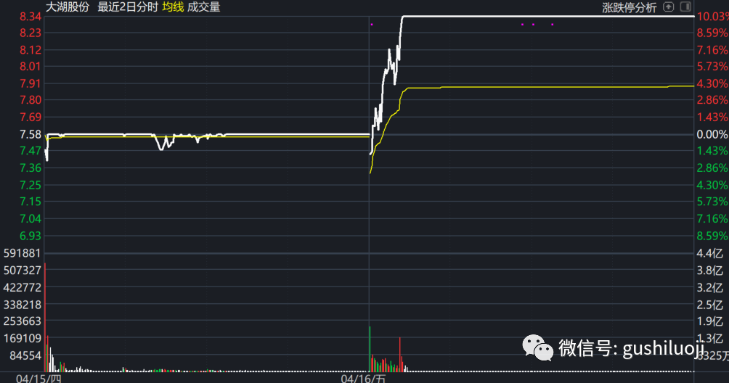

## 龙头战法深度思考（第1篇）：带动

原创 彭道富 [股市的逻辑](javascript:void(0);) 2021-04-23 14:46

龙头战法可谓誉满天下，但同时也谤满天下。

它仿佛是个七伤拳，功夫到了伤人，功夫不到伤己。毁誉之根者，在于做的是真龙头还是假龙头。

很多人仅仅根据数板或者高看度来判断龙头，这就容易把真假龙头混在一起。当然，**龙头往往都会比较高，但高的不一定都是龙头**。

如果仅仅根据高度来判断龙头，那么80%的假龙头都会混进龙头队伍里。这对龙头战法来说，当然是不可想象的。假龙头为真龙头背锅，就是这样产生的。

那么，怎么筛选掉假龙头，留下真龙头呢？

今天先说第一个筛选方法：**带动**。

带动是什么？就是共同上涨。

举个简单的例子，你富了，你有钱了，你的同学老乡和街坊邻居，都跟着富了，那你有带动作用。你就是人中龙凤。如果你富了，你从来不带动任何人，那么你再富，你都不是人物，因为你不去影响其他人，你就没有龙性。

**一人得道，鸡犬升天**，说的就是这个意思。

股票也是这样，有的股票虽然高，涨停板也多，但它的同属性股不跟着涨，或者说它带不动同属性的股。这样的股算不算龙头？

有时候也算，比如庄股。比如中潜股份在去年三月份就是这样。但这种庄股我们尽量不要去做，也不要把它定义为龙头。因为绝大多数时候，只顾自己涨而不带动板块者，更容易是假龙头。

我们**不否认独涨也可能出大妖股，但是独涨更容易出核按钮**。比如今天的华亚智能。它其实昨天前天都很难带动次新了。虽然勉强拓展空间，但早已经没有龙性，仅仅靠着庄性在支撑。一旦庄不开心，反手一砸，没有一点市场合力去扶持它，核按钮一点都不冤。

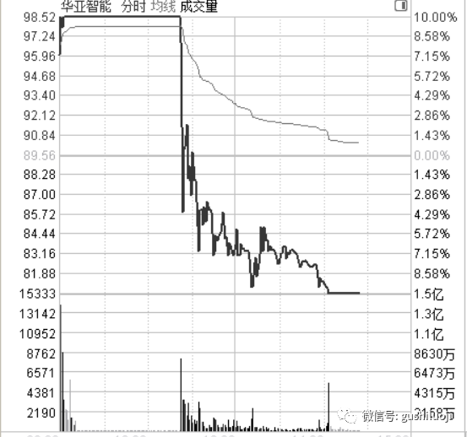

历史上超级的经典的大龙头，都有带动特性，比如：

道恩股份，带领口罩股一起拓展空间；

光大证券，带领券商股一起拓展空间；

王府井，   带领免税股一起拓展空间；

长源电力，带领碳中和翻江倒海；

顺控发展，带领所有次新一起飘洋过海；

需要说明的是，**这里的带领是一种整感，并不是指它每天都去带领，而是指它从整体气氛上去带领。其中有可能，某一日两日没有带领性，它单独闹革命。但事后，马上又开始带领了**。

带领性为什么这么重要？

因为这是龙头的原教旨含义，**龙头的本质就是领涨，没有带领，何来领涨**。或者这样说，如果我们要做一个有原则的龙头交易者，那么我们就只去做有带领属性的龙头，那种没有带领属性看起涨幅很咋咋呼呼的股票，即使它有可能是龙头，我们也要忍痛割爱，大胆放弃。

**大舍，才能大得！**

没有带领属性股票的钱，我们不赚也罢。

若如是，我们顶多少做10%的独立上涨个股，但至少可以回避70%以上的假龙头。

龙头战法的水平，至少可以提高一个境界！

不信，你试试？（全文终，谢谢！）

## 用力不用艺

原创 彭道富 [股市的逻辑](javascript:void(0);) 2021-04-27 23:43

很多朋友炒股，喜欢追求术：

最准的指标

最好的技术

最巧的买点

最炫的绝招

以前我也是这样，现在我还残留其中的某些成分，但，这些东西**必须超越**才能获得股市的本质和究竟。

因为一个成熟的交易者，境界越到最后，越应该感觉到：**重剑无锋的势远远大于巧夺天工的术**。

一个好的股票，一个好的买点，应该时候超越术的，或者说不是用术去买，而是感受其力道去买。所谓的力，就是它的力量和动力，而非它的指标和巧点。

或许我没有说清楚，我要表达的是：

**一个横冲直闯、浩浩荡荡的股票，比一个形态完美指标精致的股票好一百倍；**

**一个力量型的股票，比一个技巧型的股票，好一百倍；**

**一个敢冲的、头铁的股票，比一个精心策划、巧妙拉板的股票，好一百倍；**

**一个向你呼啸而的股票，比一个什么都完美但就是不敢呼啸的股票，好一百倍**

我突然记得《红楼梦》上有一句话：机关算尽太聪明，反误了卿卿性命。用术，就是机关算尽，用力就是天纵英才。

我现在越来越喜欢那种策马扬鞭的股票，越来越讨厌那种机关算计的股票。

褪去所有技巧，**还原龙头的最本质：力量**！

一力降十会。

而术者，艺也。

当一个股票需要反复用艺才能搞定，我认为就是已经没有什么意思了。**好的股票，用力不用艺**。

这句话我认为很重要，多强调几句：

用力不用艺

用力不用艺

用力不用艺

用力不用艺

用力不用艺

用力不用艺

用力不用艺

用力不用艺！！！

（全文终，谢谢！）

## 何为力，何为艺？

原创 彭道富 [股市的逻辑](javascript:void(0);) 2021-04-29 16:39

学武术的时候，师父经常爱说一句话：用意不用力。

这里的意，是意念，意识。

比如，“练拳之时如有人，交手之时如无人”，就是在平时练拳的时候，哪怕是一个人对着空气打拳，也感觉跟对手在交战，假想有个敌人。而当真正面临敌人的时候，要感觉如无人，视对手如无物，蔑视他，该怎么出手就怎么出手。

此为用意。

当然，用意不止这么多，还包括内视，内观。

意和“艺”不一样。我说的“艺”是指技巧，招式。武术上的用意不用力，是指化境之后如入无人之境，而我把这句话改变为“用力不用艺”是指顺应力道而不是着迷艺道。

前几天我公众号写了“用力不用艺”之后，很多朋友就联想起武术上的“用意不用力”，仿佛觉得我说错话了，其实没有。

我当然知道“拳打千招无定式，技到无心方为真”，我并不是反对术和艺。相反，我觉得艺高人胆大，炒股也是一门艺术。

但这里艺术和过于用“艺”和“巧”是两回事。

怎么说呢，我给大家讲讲孙子兵法吧。我曾经看过北大教授李零讲的孙子兵法，他说他曾经看外国的军事著作，也跟外国的军事研究员者交流，他说外国人对中国的兵法有看法，什么看法呢？就是：

中国的兵法崇尚的是“巧”“诈”，所以孙子兵法有个特别强调也叫“兵以诈立”**“兵者诡道也”。其实就是喜欢声东击西、围城打援、虚者实之实者虚之**。

而**外国的兵法多崇尚“力”，崇尚对抗，无论武器还是军事力量，讲究力胜**。

这个观点对不对呢？我也不是很懂得兵法，所以有无法给予评论。但我曾记得当我读到这一段的时候，给我内心很大的震动。

从那一刻开始，我内心就崇拜力量。

当力量不够的时候，我觉得人才去崇拜技巧。

也恰如一句话：智不足则多谋。

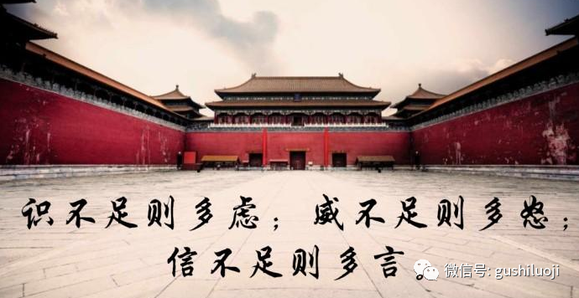

其实这句话原文出自清代名臣陈宏谋在《养正遗规》，完整版如下：

才不足则多谋，

识不足则多虑，

威不足则多怒，

信不足则多言，

勇不足则多劳，

明不足则多察，

理不足则多辩，

情不足则多仪。

当一个人有大才情大智慧的时候，用不着雕虫小技；当一个人大富大贵的时候，用不着一些砍价的技巧；当要给人力大无穷内功深厚的时候，用不着四两拨千斤。

而**天天纠结于技巧者，必是力不足也**。

股市也是这个道理。

如果市场好，**如果某个股正在浩浩荡荡的走主升浪，不需要天天讲究一些指标和技巧，不需要看着分时图一惊一乍，顺着力道就可以了。而当行情衰弱，个股进入调整，已经没有上冲的力量和势能的时候，哪怕你斗智斗勇，穷经你所有懂得的招式，也不是好的投资**。

也就是说，好的投资，不需要你用太多的艺，当你用太多的 艺的时候，它一定不是好的投资。(最赚钱的时候肯定是最容易的时候)

**好的股票、好的投资时机，应该是力量型的，其走势如高山滚石、如泰山压顶、如长江大河一般、节节贯通滔滔不绝**。

好的股票，应该力量的顺势奔腾，而不是指标的四两拨千斤。

当需要用各种指标才能搞明白的股票，不做也罢。

**多去感受力道强弱来交易，而不是过于依赖技巧去买股**。

此即为用力不用艺。

也即是“重力不重艺”！

## 炒股的“四个优势”

原创 彭道富 [股市的逻辑](javascript:void(0);) 2021-05-07 12:00

把股票炒好，至少应该有四个优势，或者说四个领先。哪四个呢？

**一，技术优势。**

技术优势是指在技术、方法、硬知识方面要超过其他人，能够在基本功上“技压群芳”。

因为股市是零和游戏，扣除税费甚至是负和游戏，这就注定了100个人只有三、五个人赚钱，你怎么保证你就是这三、五个人呢？至少你应该在技艺上超过其他95个人，形成技术优势。

当然，这里的“技术”并非仅仅指技术分析，它是指炒股的所有基本功、硬知识，比如：

什么是周期股，什么是非周期股，怎么理解周期？

怎么看市盈率？

怎么给公司估值？

怎么做仓位风控？

等等.......

当然它也包括技术分析，如果你是技术类选手的话：

如何看K线？

波浪理论怎么用？

换手率怎么理解？

成交量在不动位置有什么意义？

缺口的价值和意义？

等等......

随着时代的发展，你还必须理解博弈和情绪，要与时俱进：

情绪周期怎么理解？

如何识别身位龙？

如何做接力？

如何识别套路庄？

不同游资、不同席位有什么不同的套路？

等等......

总之，技术优势就是指在基本功上，你至少要超过95%的人，这些东西一点都不能马虎。

**技术优势也是所有人炒股的必由之路**，我见过很多朋友，连一点技术优势都没有，就天天骂股市，骂上市公司，骂这个骂那个，其实这是不公平的。一万小时定律是谁也绕不过去的。如果连技术优势都没有建立，连勤奋和学习关都没有过，任是谁也帮不了你。

**技术优势拼的是勤奋，态度，并不是拼智商**。正常的人，只要勤奋，善于学习和总结，应该能建立一定的技术优势。

那么，有技术优势就一定能炒好股吗？

过去可以，或者说过去很多股神都是靠技术优势积累第一桶金。但现在不行，因为现在很残酷，仅仅是技术优势，顶多能保证你活下来，或者小富。如果想出更大成就，还必须有下面一种优势，那是什么呢？

**二、信息优势**

没错，就是信息优势。

什么是信息优势？就是

**别人不知道的你知道，**

**别人晚知道的你先知道**

**别人知道的浅你知道的深**

有人说，这不是搞内幕吗？

非也！

当然内幕能获得信息优势，比如去年的王府井免税牌照，大豪科技被二锅头借壳重组，某公司10送10前被人大量买入，等等。

但。内幕方式获得信息优势太low，无法作为盈利模式，而且非法。我们这里讲的信息优势是指：

**深度调查与研究**

**信息加工与信息联系**

**人脉与圈子，包括资本圈，更包括实业圈、产业圈**

**订阅研报、付费资讯**

我认识很多大佬，其信息优势大多数是通过上述几种建立起来的。需要提醒的人，很多刚炒股不久的人特别依赖技术优势，而炒股有些年份，资金量大的人，就**特别注意信息优势了。因为术已经无法承载体量**。

这里还要反复申明的是，信息优势很多也是通过勤奋建立的，比如，大量阅读上市公告，大量阅读新闻，大量阅读研究报告。

其实，信息优势很大一部分是我们自己储备了多少信息，并非所有的信息优势都是最新的信息和新闻。当然，最新的信息和新闻，我们决不能忽视。

那么，经常拥有技术优势和信息优势，是不是就一定能成功？基本是。至少是股市的赢家。

但，如果要再前进一步，还必须具有第三种优势，那是什么呢？

**三，哲学优势**

哲学优势也叫思想优势，或者叫认知优势，理解力优势，它是投资的软实力。

同样一个股票，大家技术差不多，同样一种估值体系，同样一种技术分析方法，获得信息差不多，为什么有人看高一倍，有人认为有泡沫呢？

这就是**比拼理解力了，或者比较各自的投资哲学**。

这个东西说起了比较虚，但是很致命。

哲学优势是凡人和大佬之间差异的根本。个人通过努力，勤奋，以及乐善好施，能获得技术优势和信息优势，建立良好的人脉圈，信息圈，但是如果缺乏哲学深度的加工，再好的硬件条件，也无法助之成为人中龙凤。

**这个东西往往与对人性和市场的深刻理解有关，也与个人的独特经历有关，还与阅读量，特别是深刻著作的阅读量有关。这个优势往往靠沉淀，靠眼界**。

能做到哲学优势，就是人中龙凤了，基本上就是呼风唤雨。但投资还有最高一层境界，那是什么呢？

**四、性命优势**

性命优势是指股市里的性命双修。

性命双修本来是道家词汇，性乃指精神世界，命乃指肉身世界。我这里引用过来，是指**性格、运气、福报以及品行修为**。

**投资有时候还与个人的秉性、性格、习性有关**，有人就是急躁，有人就是受不了波动，有人就是嗜赌如命，这些东西肯定影响投资业绩。这些东西是先天带来的，后天能不能弥补，那要看修行的份了，或者说看福报。

何为福报？品行和修为自然的结果就是福报。

一个超越了金钱，办事情多想着社会和别人的人，总会有福报。现在不报，将来报。今生不报，来生报。

投资做到最后，就是修个人的福报。

如果只想着自己，那么无论如何，也是达不到最高境界的。投资做到最后，和其他行业的巅峰一样：心系天下！

**尽量让自己的思想和行动，对别人有益，谦卑，慈善！**

以上，就是我理解的炒股的四个优势。要想把投资做好，纵使无法要求自己达到最高的第四层境界，但至少要达到第一层境界，获得足够的技术优势。

如果连技术优势都没有，技术关都没有过，尽量不要在股市里混。因为这里是一个负和游戏的战场。

即使有了技术优势，也不一定能成功，因为后面还有人有信息优势。

即使你有了信息优势，甚至建立了哲学优势，也不要骄傲和满足，因为你从股市里获得的财富越多，也意味着上苍交给你的使命越大！责任越大！

## 龙头战法深度思考（第2篇）：“带动性”再思考

原创 彭道富 [股市的逻辑](javascript:void(0);) 2021-05-10 17:02

前面有一篇文章，讲龙头的特性“带动性”。当时讲的时候，我写道，应该全面理解带动性。

什么叫全面呢？我当时写的原文如下：

这里的带领是一种整感，并不是指它每天都去带领，而是指它从整体气氛上去带领。其中有可能，某一日两日没有带领性，它单独闹革命。但事后，马上又开始带领了。

所以，我们经常看到，某个股一两天之内没有带动性，甚至小弟都还在跌，但一旦它坚持上涨，过几天小弟又起来了，那么该股就成了带头大哥，也就是龙头。

应该这样去理解龙头的“带动性”。

我们来举几个案例。

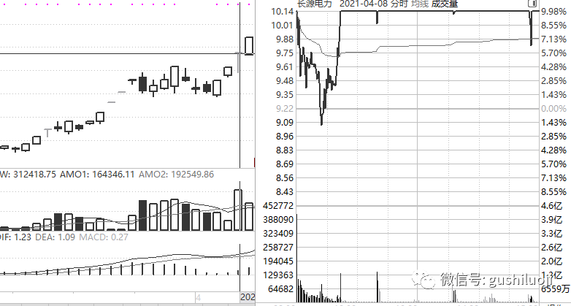

上图是长源电力，在4月8号这一天，该天最大的恐惧不是分时图颤颤巍巍，而是当天碳中和的很多股都暴跌，有的甚至天地板。板块效应消失殆尽。很多人说长源电力没有板块效应了，没有带动性了，就不是龙头了。

只能说这种认知太肤浅和机械。

**带动性并不是亦步亦趋，而是一种广袤天地的遥远呼应**。当然，它不排斥亦步亦趋的跟屁虫。但，如果仅仅理解到跟屁虫是板块效应，是带动下，而理解不到广袤天地的遥远呼应，那就把带动性理解狭隘了。

龙头战法还不是情绪战法，情绪，板块，只能是服务龙头的，而不能捆绑和限制有龙头。有时候龙头可以摆脱板块和情绪，单打独斗一阵子。等板块和情绪回过神来，终究会再次承认龙头，并不得不迎接龙头升驾。

我们再看一个案例：

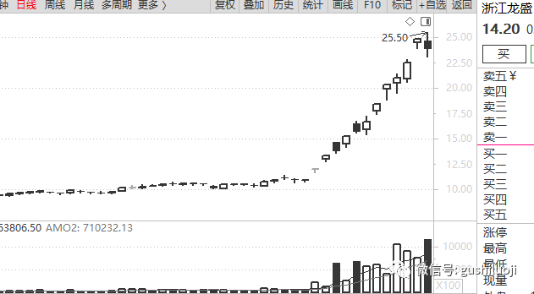

上图是浙江龙盛，当时发生了一个重大新闻，引爆该股。什么新闻呢？我们看下图：

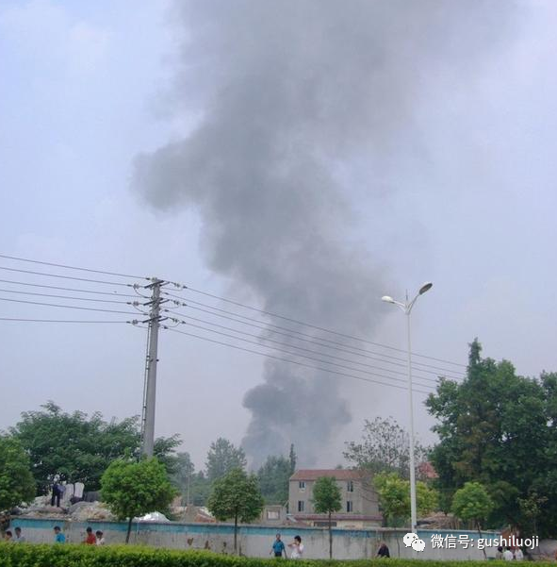

彼时，苏北有一个化工厂发生爆炸，该厂的主营业务与浙江龙盛高度类似，这一下让该行业的供给侧出现巨大缺口，于是，浙江龙盛就成为受益股。

就这样，浙江龙盛持续上涨，我记得刚开始涨的时候，也没有多少板块效应，也没有带起情绪，但它就是涨。只是到了后来，江苏省停了很多化工厂，化工板块才起来。也就是说，浙江龙盛单打独斗了很久才有带动性。

所以说，**带动性应该从更大的视野去考量，而不能就看一两天**。

这样，才能理解到带动性的本质。

**就像茅台酒一开始涨也不带动白酒，涨多了，自然带动白酒板块了**。

**龙头战法龙头战法，其实龙头战法的本质和核心是龙头，而不是小弟**。我们不能因为小弟有时候的掉队和阵亡，就忘记了龙头的天马行空。

**龙头可以在很大程度上，独立领涨一段，这一段路，就是龙头最大的魅力和价值所在**。

如果每天都小弟一堆，那谁都能做好龙头。**关键就是当小弟若暗若明的时候，你还能不能认知到它是龙头，并信仰之**！

## 今生最爱是“小满”

原创 彭道富 [股市的逻辑](javascript:void(0);) 2021-05-21 22:00



今天是24节气的小满。

24节气是中国古人充满智慧的发明。在二十四节气中，我最喜欢的节气有小满（立春、惊蛰、立秋、霜降、大寒，大雪）。小满是一个非常特别的节气。

特别在哪里呢？特别在有小无大。

24节气的其他节气中，有小必然有大，比如小暑之后是大暑、小雪之后是大雪、小寒之后是大寒，**唯独小满之后，不再有“大满”**。这是中国人独有的智慧！因为中国古人认为，做人不能太满，要时刻保持谦虚和忧患，所以24节气到小满后，就不再设一个大满的节气了。

其实这个道理，在《周易》也有表述，八八六十四卦中，最好的一卦是谦卦。

劳、谦。君子有终，吉。

谦卦的客卦部分是坤卦，是地。主卦是艮，是山，山隐藏在地底下，说明山很谦虚，把自己的锋芒都隐藏起来

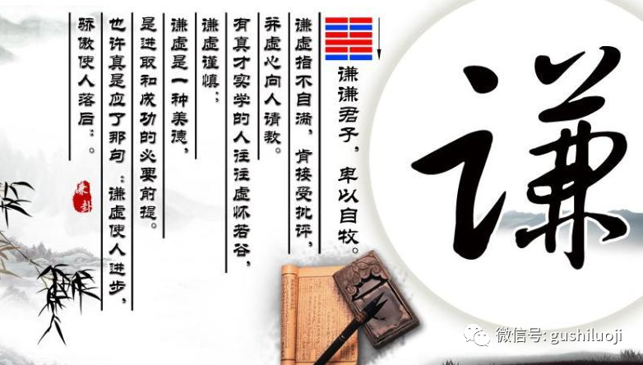

谦虚，谦逊，大成若缺 ，大盈若冲 ，保持低姿态，高筑墙广积粮缓称王，这就是谦卦，这是周易的智慧，也是小满节气的智慧，小满即是圆满。

那么，小满过后是什么呢？

是芒种。

芒种也称忙种，前虽有小满，后还需继续耕耘，预示人生的另一层深意！奋斗无止境！

其实，我喜欢小满，除了上述哲学意义外，还有小满节气本身的迷人与浪漫。

小满小满，麦穗渐渐饱满

阳光铺满思念，风景漫山看遍



这个节气，风光是最美的，不信，大家这个周末去郊外，去农村看看，去景区看看，去大自然看看，一定满是喜悦和希望的。

小麦和其他庄稼，即将成熟，但还没有完全到收割的时候，这种感觉是最充满希望。也是大自然最有“青春躁动”的感觉。

以前小的时候，在农村生活，每到这个节令，都能闻到空气的香味，泥土的香味，也能采摘到那种属于乡下才有的果实，比如桑葚。而且，这个时候也是我们逮泥鳅、黄鳝、乃至青蛙的时候。

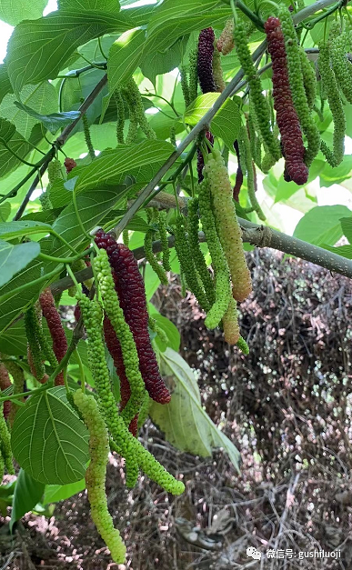

总之，小满从名字到实质，都是让我着迷的。

这些年我也在琢磨股市的周期，我习惯用二十四节气来类比股市的周期。在股市中，大家都害怕高潮，因为高潮容易被收割。**高潮是什么？如果用24节气来比拟，我认为高潮是夏至到立秋那一段**。那个时候，是待收割。高潮之后，也就是立秋之后，便是秋后问斩了，一场秋雨一场寒。散户再赚钱就难了。

所以，赚钱也要看阶段，看节令。

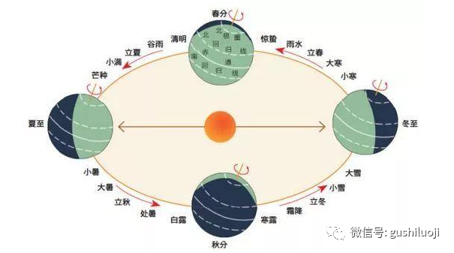

小满对于股市是什么意义呢？

**小满是高潮之前的难得黄金期。周期走到小满，市场的牌还没有打光，大家还充满希望，主力也没有收割的冲动。这段时间是难得的散户和主力抱团赚钱的美好时光。**

如果小满过了，进入忙种了，周期就离高潮近了，至于夏至之后，就是明牌了。就像这几天的华为汽车概念，一会小康，一会长安，一会北汽蓝谷，连消息人士的传言都用上了，说明是真明牌了。这个时候，大家才知道处于小满的阶段是多么幸福。

**小满是似明非明，**

**小满是似熟非熟，**

**小满是一半丰收一半希望，**

**小满是一半春的气息一半夏的狂想**

-----今生最爱是小满！

## 股市深度思考（3）：谁说市场“喜新厌旧”？那是主力故意误导！

原创 彭道富 [股市的逻辑](javascript:void(0);) 2021-05-29 22:53

江湖上有些传言，久了仿佛成了真理。但是如果我们深入思考就会发现是个误区。此之谓以讹传讹。

比如：喜新厌旧。

为了增加这句话的真理性和权威性，有人托赵老哥之名来表达这个观点。原文如下：

有新题材，坚决抛弃旧题材。

只有新题材，才有凝聚市场里最敏锐，最犀利的那股资金。

其实，这句话并非赵老哥亲自所言，而是有人托名所写。当然，也有人说经过赵老哥追认。

我的观点是，即使这句话是赵老哥本人亲口所言，哪怕是徐翔所言，甚至索罗斯所言、巴菲特所言，我们也可以对其进行重新思考。

不唯上，不唯权威，只唯市场。

根据我对市场多年的观察，我发现“新旧”问题，不能这样武断，不能一刀切。

有时候，市场是喜新厌旧，但更多的时候，市场并不是按照题材的新旧来运作，而是**按照题材的大小和级别来运作**。

也就是说，喜新厌旧连半句真理都不是。

什么时候市场是喜新厌旧呢？两种情况：

**一种是题材级别和大小差不多，所以只能按照新旧来划分**。

另一种是老**题材、大题材周期走完，产生亏钱效应**，这个时候出现个新题材才吃香。

为什么很多人会觉得题材总是新的好呢？那是记忆偏差，或者根本无法识别题材级别大小，总是从新旧去思考问题。

举个例子，从春节到现在，核心的题材是什么?

是两个东西，一**个是碳中和，一个医美**。

按说，这两个都是老题材了，但是直到今天，它们依然是市场的主角。

君不见：

哈三联、苏宁环球、融钰集团、朗姿股份一直在述说医美的故事；

长源电力、福建金森、顺控发展、华银电力一直在碳中和的赛道上奔跑？

期间多少所谓的“新题材”都消失在历史的尘埃之中，比如

新疆棉花

中伊朗合作

计划生育

海南岛

日本核辐射

........

当然，它们“新”的那一刹那，是风光过二三天，但其赚钱效应和产生龙头的空间高度，远远不如碳中和和医美。

如果你要信了“有新题材、坚决抛弃旧题材”，那你就错过了医美赛道和碳中和赛道的很多牛股。

不光今年，去年也是。2020年，市场最老的也是最长的题材是白酒和疫情，它们几乎跨度了年去一年，从来也没有因为题材老而失去魅力。甚至，其热点和跨度都已经到了今年，乃至当下。比如大豪科技、舍得酒业、未名医药、复星医药，等等，等等。

一个题材，不能因为老，而一杆子把它打死。只要它的级别够大，它的赛道够漫长，它就一直可以老树发新芽。



再比如，2014-2015年的大牛市，市场最老的题材，也成了最持久的题材，那就是一带一路和互联网+。其中一带一路这个题材从2014年开始炒，从中国南车、中铁二局开始，炒到中国中铁、中国铁建、中国远洋、中国交建，等等等等，后来都延长到了2017年的，西部建设、天山生物，都还是在讲一带一路的故事。而互联网+也是贯穿整个牛市的首尾。

其实，这种现象可以归宿到任何一轮牛市，比如2006--2007年的牛市，整个市场围绕有色、房地产和银行，整整炒了2年多。

其中案例，不胜枚举、就不再赘述。

追古溯今，至少说明一个道理：**题材不怕老。**

**那怕什么？**

**怕没有级别，怕无法发酵。更怕成不了主线，无法容纳主力资金深度入驻。**

**只要一个题材能够发酵成主线，成长为赛道性的力量，再老再旧都不成问题。**

**在我的眼里，题材新旧不是关键，题材的发酵性才是关键。题材与主力资金互相对眼才是命门。**

当然，我并不是反对新题材，故意就不喜欢新题材。相反，我也积极拥抱任何新题材，我每天都会阅读大量的新闻和最新资讯，积极寻找新东西。

但，**我看新东西并非以“新”为唯一角度，而是看“新”能否被超级资金相中**。如果无法相中，它新又有何干？

每天新东西多的去了，新的热点层出不穷，但大多数成了炮灰。而成长为赛道性力量的，寥寥无几。

有些朋友天天喜欢追逐热点，天天在新的新闻和字眼里过分解读，过多埋伏，结果一个个新热点都成了哑炮。而主线的热点们继续讲述着龙头的故事，继续奏乐，继续舞。

之所以如此，就是因为这些朋友误解了“喜新厌旧”，把过多的精力放在“新”的挖掘上，而忘记了“级别性”、“主线性“和”赛道性”。

更忘记了“新旧”只是浅层维度，主力资金深度入驻和相互合拍才是深层维度。

其实，不同级别和境界玩家，对新旧问题的在乎程度也是不一样的。大级别玩家，在乎的是题材的持续性，小级别的玩家，在乎的是题材的新鲜劲。题材持续才能玩得大，玩得深。题材新鲜，纵容玩得刺激，但容易疲于奔命，浅尝辄止。你让大玩家怎么可能每一天都打一枪换一个地方？

**深度，深入，才是大玩家在乎的东西**。

所以，今后看市场，不要仅仅看谁是新热点，谁是旧热点，而是要看谁是市场的主线，谁是大玩家深扎根的地方。

如是，

你将看到不一样的市场！

成为不一样的玩家！

## 龙头：从一而终 or 轮流执政

原创 彭道富 [股市的逻辑](javascript:void(0);) 2021-06-02 22:28

一个题材热点的到来，市场常常围绕龙头进行炒作，但围绕的方式不一样：

**第一种方式：选择一个龙头，中间不换，一直围绕它炒下去**。

比如，前段时间炒次新，就一直围绕顺控发展，其他次新股像走马灯一样来回换来回去，龙大就是顺控发展，一直不变。

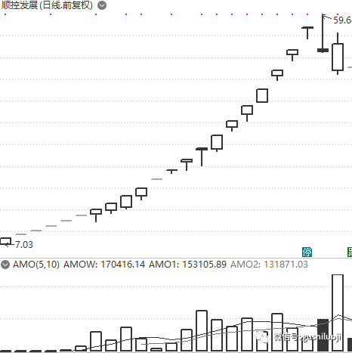

再比如，前段时间炒券商，市场只认湘财股份，湘财完蛋，券商也偃旗息鼓。

再比如去年炒券商，市场围绕光大证券做，光大证券见顶，券商宣布结束。

再比如：

呼吸机只认航天长峰；

农业只认金健米业；

军工只认光启技术;

这里的顺控发展、湘财股份、光大证券、航天长峰、金健米业、光启技术就是它们赛道的绝对龙头，其他股票再疯狂，都是它们的跟风或者后排。只有它们能够称之为龙，其他皆为杂毛。

**这种炒作模式，我称之为 从一而终模式。**

除此之外，还有一种炒作模式，即第二种。

**第二种方式：来回切换，城头变幻大王旗**。

就是在一个赛道内部，不同时期选择不同的龙头。

比如白酒赛道，去年的白酒，一开始是金徽酒做龙头，等金徽酒完蛋后，金种子酒做龙头,而金种子酒结束后，酒鬼酒来做龙头。等到今年，酒鬼酒结束后，舍得酒业冒出来了，而后大豪科技又来做龙头，大豪科技刚刚歇脚，海南椰岛又起来。海南椰岛刚刚想完蛋，皇台酒业又跃跃欲试。

当然，有人可能会说接受不了白马龙头的例子，这里的金徽酒、酒鬼酒、大豪科技、舍得酒业都不是绝对连板，用这种例子对很多人来说理解起来可能会吃力。那我们拿最近的碳中和的例子吧。最初华银电力是龙头，后来长源电力做龙头，等到再起一波的时候华银电力又来做龙头，而华银电力似有衰竭之相时，福建金森又来了。

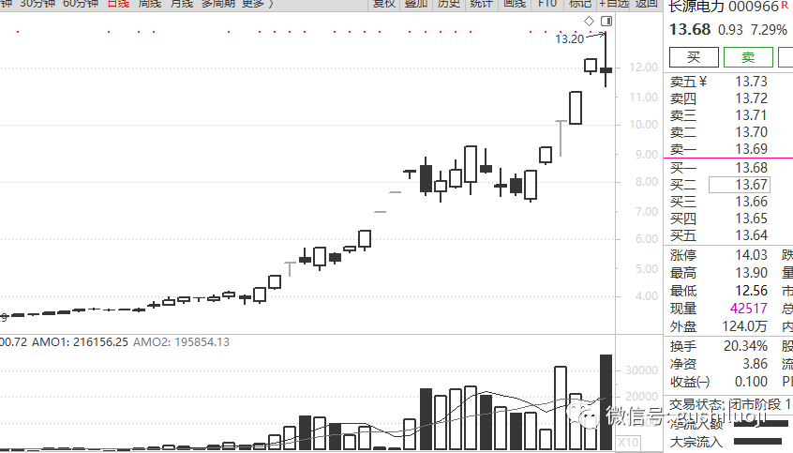

其实这种情况也表现在医美领域。最初是朗姿，然后是金发拉比，再后是奥园美谷，再后是哈三联，再再后是融钰集团，也是龙头不停切换和轮动。

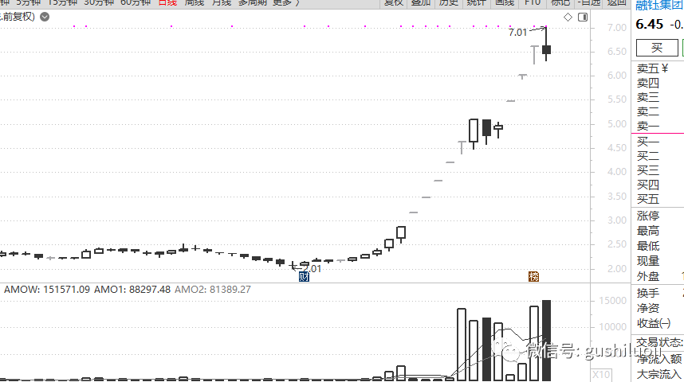

这种模式，我称之为**轮流执政模式**，或者轮流坐庄，其典型的表现就是龙头来回切换，不会围绕一个炒。

当然，这种切换有时候发生在时间跨度比较大的时候，有时候发生在时间跨度比较小的时候。

这两种模式相比较起来，我们当然喜欢第一种模式：从一而终，简单，纯粹。围绕一个标的来回做，不换来换去，多酣畅淋漓呀。

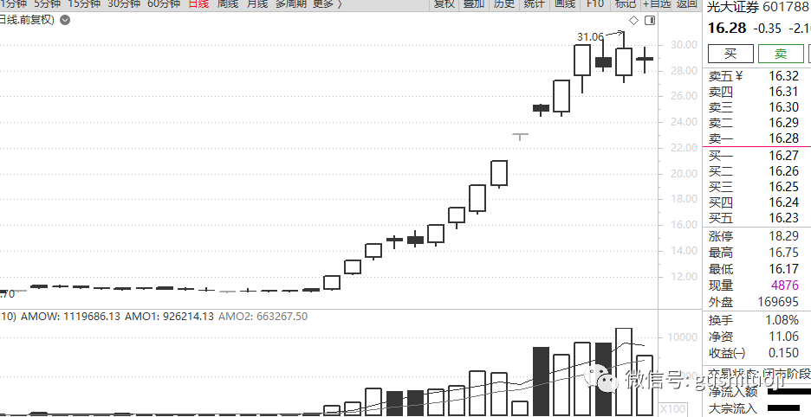

比如，炒次新的时候，只需要围绕顺控发展就可以了，炒券商的时候只要围绕光大证券就可以了，炒稀土的时候只需要围绕盛和资源就可以了。

但，事情总有另一面，龙头还有另外一种表现形式，那就是轮流坐庄。轮流坐庄其实也就是切换，只不过这种切换不是见顶的高低切换，更不是不同题材间进行切换，而是在同一题材之中进行切换。

思考这种切换的意义何在？

有二：

1、思考龙性。

在龙头战法内部有一句话，叫：所有后排，皆为杂毛；所有杂毛，皆为风险。这句话在第一种情况下是成立的，龙头只围绕一个做，从一而终。后面出现的股票都是它的跟风。

但，如果认识到龙头还有另外一种形式-----轮流执政，这句话就不能这样武断了。因为在这种情况下，后排可能会切换为龙一。龙头可能是风水轮流转，这次到我家。

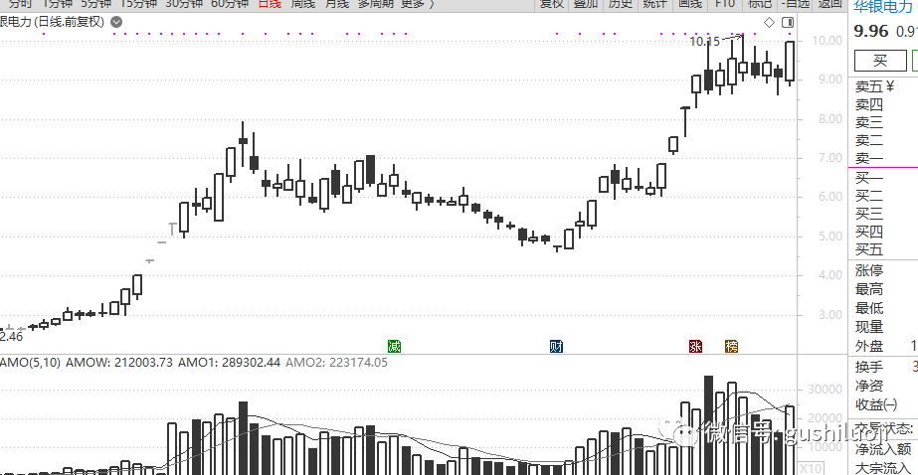

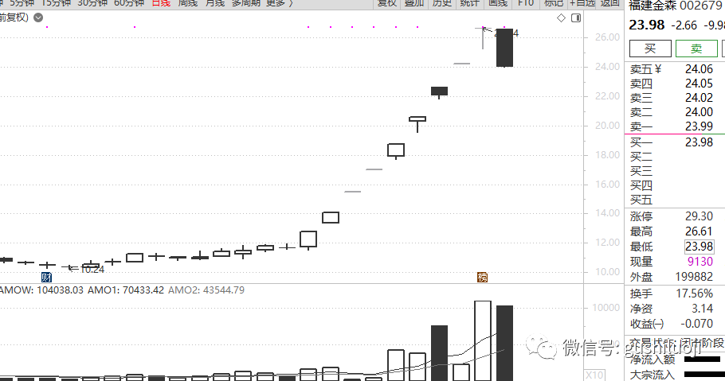

比如，华银电力第二波的时候，就把长源电力的龙头位置抢走;而福建金森的到来，一开始很多人以为是华银电力的助攻，结果它直接把自己晋级为龙大。世界就是这么奇妙，**前排并非永远的前排，后排也可能逼宫为王**。

这就对龙头的思考，更加灵活，也更全面。

2、移步换景，拥抱新龙。

当认知到龙头存在轮流执政模式后，我们就可以随时随地的拥抱新龙头，不要在一棵树上吊死。特别是**当新龙头完全压过旧龙头时，要果断的抛弃前排后排思维，进入新旧龙头切换思维**。如此，方可以变应变，把握龙头活的灵魂！

那么，什么情况下，龙头喜欢从一而终，什么情况下龙头喜欢轮回执政呢？请听下回分解。

## 绝不在非战略机会点上，消耗战略性资源

原创 彭道富 [股市的逻辑](javascript:void(0);) 2021-06-11 20:02

对我们而言，什么是战略性资源？

答：是重重的仓位。

但，**还有一种资源比仓位还重要，那就是我们的注意力和心力**。

或者这样说，**仓位只是表相，注意力资源和心力倾向才是最根本的战略性资源**。

那么应该如何分配我们的战略性资源呢？任正非给了最好的答案：

**绝不在非战略机会点上，消耗战略性资源！**

换句话说，战略性资源只倾注砸战略性机会点上。

我们的仓位和注意力，应该只放在具有战略性的股票上。那么，什么是战略性的股票？

就是龙头，

就是核心股，

就是主赛道。

比如，前段时间，主赛道是碳中和和医美，夹杂一些白酒妖股，如果资金和注意力没有放在这个地方，就是忽略了战略性机会。

再比如去年下半年，整个A股的战略性机会在价值白马，如果没有把资金配置在白马上，是忽略了战略性机会。

而这几天，战略性的机会就是鸿蒙带来的一系列投资机会，如果对它视而不见，那么就是在消耗战略性资源。

很多人迷恋技术和模式，看到一个股票符合模式，就喜欢下仓交易。其实这是战略性短视。因为技术的对，只能保证不亏，如果要大赚，必须是战略的对。

股市发展到今天，经历那么技术牛人的努力，发明了无数的技术和技巧，其中指标和工具也千千万万。战术性的、华丽性的东西太多了，很容易让一些智商高超的人陷入其中，皓首穷经。但，如果没有战略性的扬弃和取舍，很容易在非战略上疲于奔命。

那么，怎么提高战略性呢？必须从赛道和选股上努力。

就拿最近一两年，牛股辈出，独立妖股也无数，但绝大多数超级大牛股，都是诞生在一个大的赛道上。**离开赛道的加持独自成为龙头的，有，但很少**。而通过赛道加持成为龙头的，却非常多。

比如，仁东控股没有任何赛道加持，也能成妖。但它与长源电力、润和软件这种有赛道加持的股，绝对不是一个战略考量。

赛道的张力和底蕴，能够赋予一个股无限的可能性。在一个正确的赛道内，一旦买对一个股，很容易获得连板性机会，而非赛道的战术性买对，面临着第二天第三天就要换股的痛苦，很难持续对。

我认识一个顶级游资，他跟我说过这样一句话：**我讨厌卖股，如果能买到一个好股不用卖，一直拿着最好，比来回换来换去爽很多**。

是呀，不用卖的股票才是最好的股票。

从长线看是如此，从相对短线看来也是如此。短线也不是天天换股。

那怎么能做到不用卖？

答：战略正确，而不仅仅是战术正确。

或者说，当买股的时候，想到的先是战略量级，而不是战术量级。

其实，今天这篇文章有感而发，不仅是写给大家，更是写给我自己的。

我也经常在这个地方犯错误。每当犯个错误，我也会一拍大腿，学胡林翼一样骂自己一句话：笨人下棋。

经历这么多龙头走来走去，我最大的感慨是，如果只在已经证明的龙头上找战术性的机会，要比优化任何战术好很多。

今后我的自选股里，应该只放战略性的股票， 起心动念，应该只为战略性的机会而动。

那怎么去寻找战略性的股票，怎么去坚守战略性的机会呢？

我们下回分解。

（全文终，谢谢！）

## 最大的战略是“方向”：以润和软件为例

原创 彭道富 [股市的逻辑](javascript:void(0);) 2021-06-13 21:40

战略，通常是指

**方向性、**

**全局性、**

**长远性**

的东西。

后两个一个是空间，一个是时间，都很重要。

但我认为，最主要的是还是第一个----**方向。因为它是定性、原则和是非问题**。

方向的对错，是战略的根基，其对结局的影响是根本的。

举个大家都熟悉的例子，二战中的苏德战场，德国纳粹曾一度势如破竹，为什么最终战败了？

朱可夫认为最大问题就是希特勒的战略方向失误。希特勒分兵多处，而不是集中朝着一个方向毕其功于一役。德军在列宁格勒、莫斯科、基辅之间分兵；在斯大林格勒和高加索之间也分兵。这种分兵让后勤补线给漫长的德军无法集中战争资源拿下任何一个目标。最终失败。

估计不论朱可夫观点的对错，就朱可夫看问题的方式而言，明显的是战略式思维，特别强调战略方向的重要性。

我曾听过一个军事家的演讲，他的观点更极端：战略方向一错，0分！

没错，只要战略错了，直接被判定0分。

他曾举日本偷袭珍珠港的例子。我们都熟知，轰炸珍珠港之后，山本五十六感觉战略错了，不该惊醒美国这头雄狮。但，山本五十六受不了战术完美和赌性的刺激，还是在战略方向上，犯了大错。其实不但偷袭珍珠港的大战略是错的，就连轰炸珍珠港的小战略也是错的。因为轰炸珍珠港的南云忠一，没有搞

明白最应该轰炸的地方，把轰炸的核心方向搞错了。如果按照战略原则，他最应该去轰炸的是航母、油库和船坞，结果南云忠一在其他地方乱轰炸，就是没有轰炸这三个地方。如果说航母没有轰炸到情有可原，但油库和船坞也没有轰炸。这样的轰炸是表面风光，实则毫无战略意义。

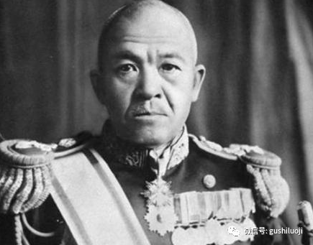

              （“抗日名将”，南云忠一）

方向是根本，如果不在方向上取得成绩，任何战术的收获都是不值得表扬的。

对方向的把握，不但战争上是如此，投资上也是如此。因为投资是没有硝烟的战争。

当然，**投资上，有时候战略方向没有那么清晰，需要不断试探，甚至试错。但，一旦战略方向清晰了，就应该立即投放战略资源，押重我们的仓位**。

下面我以润和软件为例，来分析这个问题。

上周，市场的热点其实很多，但几乎很多热点都短命。曾经有段子手这样写道：

本周A股股民经历了，*三胎一日游，鸿蒙一日游，传媒一日游，旅游一日游  ， 浦东一日游，次新一日游，印花税一小时游* 。

其实**在当时，并看不出鸿蒙就是方向。因为鸿蒙诞生之初很多人不看好它的持续性，股价涨上去之后，又跌下来了。大家都认为见光死**。

这种情况下，我们应该怎么办？

如果从战术出发，应该是找一个形态和盘口都很好的股票。但我觉得，这不够战略。

因为我深知，没有方向加持的股票，无法走远。于是我一直观察谁会代表方向。

当时我相对看好上海概念，上海的核心是陆家嘴。但很多人说上海的优惠政策是伪造的，是造谣，是假的。但我不这样认为。因为我觉得没有人敢在这个问题上造谣造假，更没有人造假得那么专业。于是，我觉得上海的股票可能是方向。于是积极备战上海的热点。

但，上海后面公布一个消息，我觉得这个方向值得怀疑了，什么消息呢？我们看原文：

*全国人大常委会拟授权上海市人大制定浦东新区法规*

*中国新闻网*

*中国新闻网官方账号*

*中新网北京6月7日电 (梁晓辉 李京泽)十三届全国人大常委会第二十九次会议7日开幕。记者从会上获悉，为建立完善与支持浦东大胆试、大胆闯、自主改相适应的法治保障体系，推动浦东新区高水平改革开放，打造社会主义现代化建设引领区，全国人大常委会拟授权上海市人民代表大会及其常务委员会根据浦东改革创新实践需要，遵循宪法规定以及法律和行政法规基本原则，制定浦东新区法规，在浦东新区实施。(完)*

*【编辑:刘湃】*

这个消息利好性不够，无法引起资金形成一个方向性运动。其实，从另外一个角度也能验证，如果上海的股票能形成方向性运动，陆家嘴应该一字板才对，结果陆家嘴开盘竞价才+3.66%，折腾了20分钟左右才冲到涨停。这说明，上海这个方向可以战术正确，但无法战略正确。

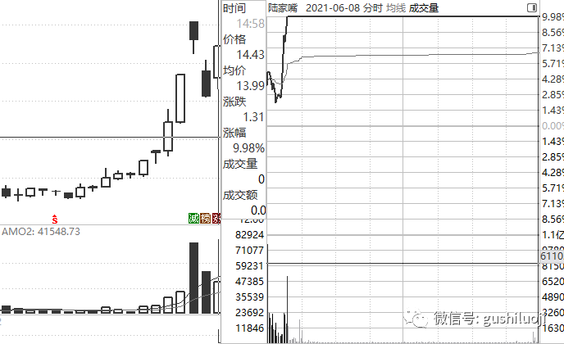

于是，我就再去想其他方向。

当时，明确证伪的是医美，医美因为朗姿的减持和暴跌，虽然无法说明这个赛道完蛋，但至少说明这个赛道内伤严重。短期无法恢复元气。

*朗姿股份于6月4日晚间披露股东减持计划。根据公告，公司实控人的一致行动人申炳云（实控人申东日和申今花的父亲）拟通过集中竞价交易或大宗交易等方式清仓减持其持有的1987.69万股公司股份，占公司总股本的4.49％。按照朗姿股份公告日收盘价63.65元/股进行测算，此次减持的市值上限达到约12.65亿元。*

　对于减持的原因，公司表示：申炳云先生年事已高，本次减持系其本人生活安排和资产规划的需要

医美方向被暂时放弃后，我又想到碳中和，但是碳中和的后起之秀以及最有潜力的新秀扑街，又让我犯嘀咕。后起之秀是福建金森，它以核按钮结束了自己的命运，最有潜力的新秀浙江新能居然连个连板都无法做到。

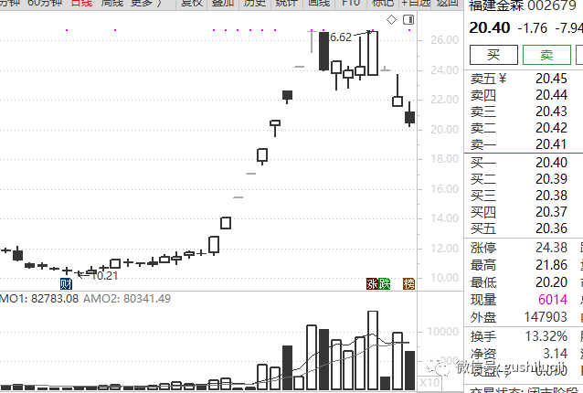

碳中和这个局面，也不像方向性的运动。剩下的是谁，我看到了另外一个股，那就是柘中股份，它超预期的走势，说明它的赛道值得关注。其中的核心就是它与华为若明若暗的题材关系，突然让我觉得华为和科技，也许是方向。这个时候，我就密切关注华为。

而华为作为今年的暗赛道，曾经成功加持了小康这个大牛股，那么鸿蒙会诞生下一个小康吗？

沿着这种思维，我把鸿蒙的核心股放在自选股了。当时一个走势，反复在我脑海里浮现，见下图：

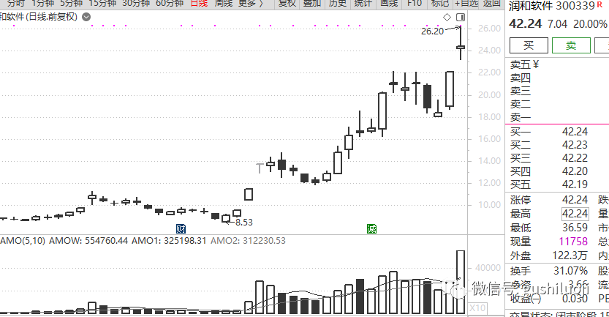

这是鸿蒙代表股润和软件的上周二的走势，当时虽然浮现它的影子，但对它是否代表方向，还不是很确定。

因为，**鸿蒙这个概念，多次被炒作，有点“老”。不过，除了“老”之外，它没有任何缺点**。

于是我就把它放在自选股，只是放着，并没有战略重视。因为我还不确定它就是方向。

什么时候确定是方向呢，是周三，当时的分时图如下：

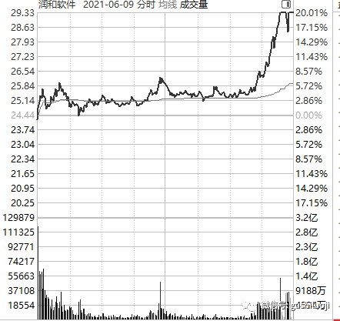

其实在上午的时候，我也没有定性它是战略股。甚至到下午拉升的时候，我还没有清晰的反应出来。直到它冲击涨停的过程中，其他软件股已经风起云涌了。我才突然意识了，这是集体运动：软件股票，不是个股性机会，而是战略性机会。这不是一个股的交易，这是一个方向。

**在我做出这个判断的一刹那，重仓直接迎着润和软件就扑面而来。那一刹那，我确信，我是在为战略开仓。**

当天晚上，天降祥瑞，出现了一个新闻，原文如下：

*【华为鸿蒙OS升级用户一周突破1000万】财联社6月9日讯，今日，从华为内部人士处获悉，截至目前，HarmonyOS升级用户已经突破1000万。(澎湃新闻)(来自财联社APP)*

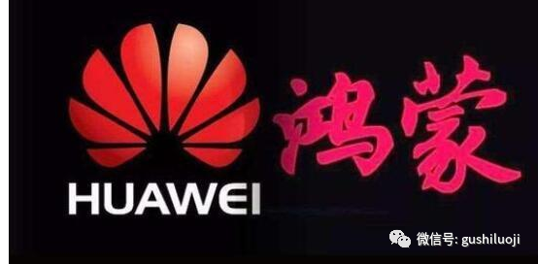

我一看，会心一笑。第二天还是加仓机会。因为方向对了！

后来呢，后来就是现在了，它长成了下面的样子：

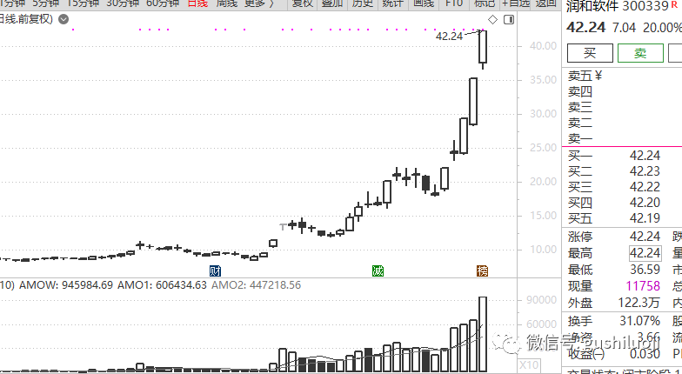

这就是我从方向上去思考润和软件的全过程。其实战略并不虚，就是多从方向上去思考问题。这种思考不是不要术，而是把术置于战略的统辖下，在战略量级对的基础上，把自己的力量打出来。

绝不在非战略机会点上，消耗战略性资源！这句话换种说法就是：**一旦市场出现战略性机会点，必须倾注战略性资源。**

什么是战略性资源？

**就是你的仓位，以及你的心力和心念**。

（全文终，谢谢！）

## 战略思考（三）：利出一孔 ，将最有限的资金，集中在最核心的股票上

原创 彭道富 [股市的逻辑](javascript:void(0);) 2021-06-16 19:01

我认识一个牛人，最让我佩服的不是他的“炒”股能力，也不是他的技巧和高招，**而是他在关键时刻集中仓位干大事的能力**。

这位高人大多数时候仓位比较分散，有时候甚至开超市，但一旦让他发现大机会，他就迅速把其他仓位腾出来，合兵一处，重仓攻击。

他是我知道的，在去年的白酒上赚最多的人之一，也是今年在顺控发展上赚钱最多的人之一，更让我佩服的是，他也是在小康上重仓赚大钱的人。

很多时候我以为我跟他差在技巧，后来我才知道，我跟他差在战略-----**集中力量办大事的战略上**。

就是将优先的资金，集中在最能出活的股票上。

这句话看似简单，但背后却承载着无限魄力和战略高度。

苏世民曾说过：

做大事和做小事的难易程度是一样的，那就给自己一个远大的目标，尽量做大事。

同样，在仓位上，我认为：重仓一个股票和轻仓一个股票，对一个人注意力的占据有时候是一样的。

**10%的仓位和50%的仓位，都是需要差不多的精力去关照。**

**既然如此，为什么不把大部分仓位放在最确定的仓位上，然后用100%的精力去关照？**

这就是今天要讨论的战略思想：一旦我们在某个具有生产力的股票上拥有最大的确定性，就应该给它配置最大的仓位。合兵一处，力出一孔。

其实这个思想，在我读任正非的时候也经常看到。任正非把这种思想叫压强原则。其具体说法是：

就是将有限的资源集中于一点，在配置强度上大大超过竞争对手，以求重点突破，然后迅速扩大战果，最终达到系统领先。

为了把这一点说明仔细，任正非曾经写过这样的文字：

坦克重达几十吨，却可以在沙漠中行驶，原因是宽阔的履带分散了加在单位面积上的重量；钉子质量虽小，却可以穿透硬物，是因为它将冲击力集中在小小的尖上，二者的差别就在于后者的压强更大。同样的道理应用到企业战略上，就有了“压强原则”。

同样的道理用在股市上，就是确定性集中原则。就是调集兵力集中围攻一个确定性的股票。

**当然，这个前提是出现“出活“的股票。就是那种具有战略性、方向性的股票。**

**或者是龙头股**

**或者是核心趋势股**

**或者是最确定预期差的股票**

**或者是最能代表市场方向的股票**

一旦市场上出现这种股，就要以百倍的精力和全部的注意力倾注在上面。

我很佩服的一个大佬，为了集中精力做好小康股份，把所有的群都解散，以免受到任何杂音的影响，全心全意做小康。

无独有偶，去年的时候，同样是一个大佬，他锁定要做光大证券，然后自己主动闭关，不参加任何活动。

**这就是全部精力和注意力的倾注。这也是压强原则**。

军事上有个词叫范弗利特当量，源自美国的一位中将。他极力主张以猛烈火力消灭敌方有生力量，减少己方的损失，有一次，范佛里特问参谋：打赢那一场战役需要多少弹药。当时，参谋告诉他一个数字，然后范佛里特说，那就打出去5倍的弹药。这个军事术语背后，其实是一种加大赢面的竞争策略，把有限的资源，聚焦在特定的领域，投入压倒性的资源。

“范佛里特弹药量”，也是任正非常使用的一个词语。用其话说：我们的资源和技术有限。一切都是有限的。如果把资源搞得太分散，我们就没有办法成功。

这些虽然是军事上、企业战略上的说法，但是我觉得和股市上很相似。

很多时候，我们不是缺乏发现好股的能力，而是不能在一个好股上用尽我们的“范弗利特当量“，倾注足够的仓位和注意力。

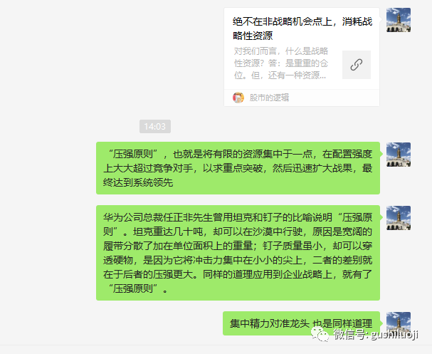

这种思维和做法，就是战略能力。而非术的能力。

**对级别的识别，远远比对术的识别重要。而给级别配备足够的仓位，集中足够的资源，又比“炒“股本身重要。**

**正如索罗斯所言：看对看错不重要，关键是看对的时候你赚了多少！**

当然，这一切是建立在一个基础上，那就是方向对。至于方向，我们上篇文章已经重点谈过了，并把它定义为最大的战略。我们这段时间分享的战略系列文章，是环环相扣，应该结合起来看。

一旦解决了方向问题，确定了战略性的股票，就要敢于合兵一处，利出一孔。

那么，什么又是战略性股票呢？

请听下回分解。

（完全终，谢谢！）

## 不懂竞价，就不懂短线

原创 彭道富 [股市的逻辑](javascript:void(0);) 2021-06-22 23:32

竞价占盘口几乎90%的意义。如果不懂竞价，几乎就难做短线。

在讲竞价之前，先跟大家分享一段话：

**人禀气而生，含气而长，得贵则贵，得贱则贱**。则富贵贫贱皆在初禀之时,不在长大之后随操行而至也

这段话源自古代一个叫王充的人，他写过一本书叫《论衡》，其中有一篇叫《命议》，中心思想就是上面这句话。

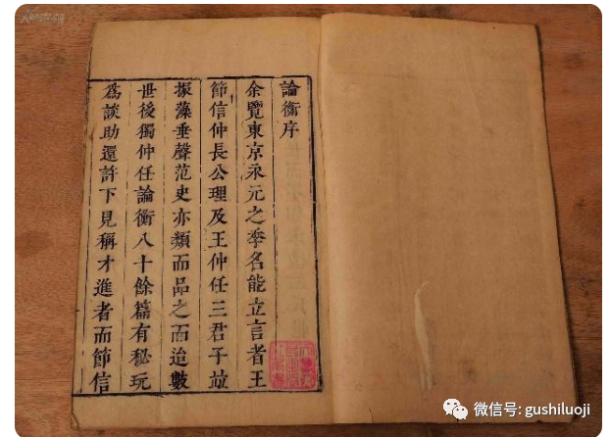

我第一次听到这句话，是从复旦大学王德峰教授的讲座上。这句话是什么意思呢，翻译过来大概的意思就是：

一个人的出生，是禀着天地之气的，如果出生的一刹那得到的是贵气，则就是贵命，如果得到都是贱气，则是贱命。人生的富贵和贫贱，都取决于出生一刹那禀赋的气的贵贱，并不在于后天的努力奋斗。

总结起来就一句话：八字很重要。

这句话够封建迷信吧！够机械论吧。所以，其糟粕成分，一定痛加批判。

我引用这句话的意思并非是引用其观点，而是思考中国古人的思考问题的方式，这里的可以明显的看到古人的世界观和人生观：出生决定人生。或者说：八字决定人生。

八字就是一个人出生那一刹那的天干地支组合。如果人是一个股票的话，八字就是一个股票的开盘价。如果拿一天来做比喻，八字就是集合竞价。或者说，竞价就是一个股票的八字。

好，话题终于回到竞价，竞价在股票中的意义何在？

1、对长线而言，竞价没有任何意义。因为长线取决于基本面和趋势。

2、对于暗牌，还没有变成市场热点的股票，竞价也几乎没有意义。

那么，竞价对谁有意义呢？这就引出第三条：

3、**竞价对明牌，特别是明星股，意义极其重大**。

怎么一个重大法？

**必须超预期**！

这里记住两个规则：

**规则一：凡是明牌焦点股，如果竞价不能超预期，往往都要打折扣。**

**规则二：凡是明牌股，如果竞价超预期，不要轻易卖。**

什么是超预期呢？跳空高开算不算超预期？

答：超预期并非仅仅指集合竞价高开，**而是比想象的还好**。也就是说，虽然你高开，但是你没有比想象的还好，你就不叫超预期。如果你没有高开，但是你比想象的还好，比如你没有核按钮，你没有大幅低开，也算超预期。

好，我们来举几个例子：

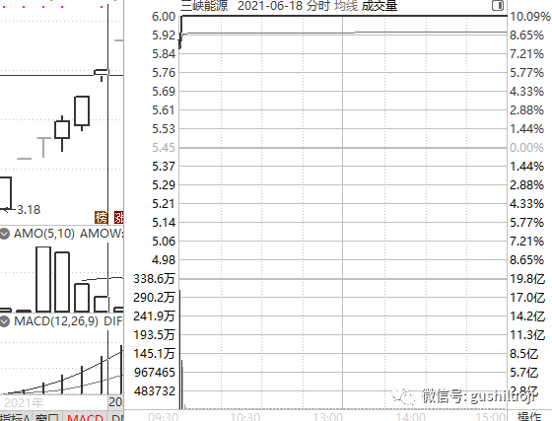

上图是最近的当红炸子鸡三峡能源上周五的图。本公众号在上周四写过这个股。也就是在我写完这个股的第二天，**其集合竞价高开+8.26%，这个股超出我的预期，我相信几乎也会超出市场上所有人的预期**。这么大的盘子居然高开这么多。此时此刻你怎么想？

有部分大游资在这一天想着的是卖，我不知道他们是怎么想的。当天我跟几个游资交流的时候说，他们这个几个卖掉的游资，会后悔的。

我按照规则（二）行事。规则二告诉我们，**超预期开盘，哪怕你很想卖，也要忍以忍，等一等再卖。其实这一天我不但没有卖，涨停板上又加了一笔**。

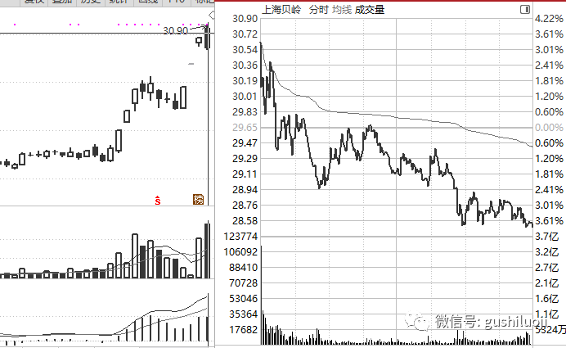

上图是今天的上海贝岭，这个股我很喜欢，昨天我已有仓位。这个股昨天收盘后，成为当之无愧的明星，又是科技芯片赛道，又有助攻，多滋润。但，今天集合竞价一亮相，才开+3.27%。诸位，**超预期不是高开，而是超出市场想象**。这个开盘价，我不满意。当然，我没有主动砸，但我心里降低了预期。不过这个票也许中长期会起来，但是今天，我觉得竞价就告诉了结果。这是典型的规则（一）的应用。

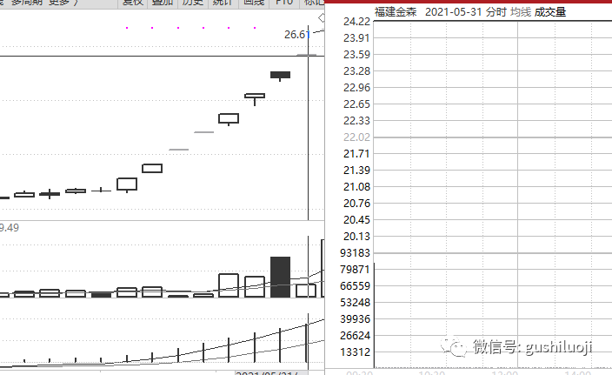

这个图是福建金森，十字星这一天是有反包预期，但是以一字板来反包，应该是超出市场所有人的预期。也许你想卖，也许你怕被闷杀，但只要集合竞价开这个样子，就应该立即启动规则（二）。

好，案例就举这么多。

也许有人问，问什么那某某某股高开了就直接砸？记住，我们这里谈的也有两个条件：

**1、必须是核心人气股，市场之星。**

**2、必须超预期，而不是高开或者低开。**

也许还有人问，那为什么某某竞价低开，后来很好？

答：**我们并不是说竞价低开就一定很坏，只是说会打折扣**。另外，竞价的高度与超预期没有必然关系，我们要的是心理的预期。

另外，最关键点是大家要理解，**这一切只针对明牌，明星股，才有意义**。对于普通的 股票股，竞价没有特别大的意义。**人气越足，竞价越有参考价值**。

好了，本文是谈论细节。这些细节对有些人也许价值千金，而对另一些人，也许一文不值。就看你是否也思考到我思考的地方，而我的思考与你的思考能否痛快的相击了一掌？

（全文终，谢谢！）

## 股价是资金推动的吗？不，是价值观！

原创 彭道富 [股市的逻辑](javascript:void(0);) 2021-06-24 17:21

中国股市，全部是资金推动型。

这句话几乎是共识。那这句话对吗？

也对，也不对。

我这个观点肯定会遭到很多人的反对，因为它跟很多人的回答不一样，包括一些大人物。

且慢，请听我阐明我的观点。

**言其对，是任何大牛股都不开资金推动**，无论茅台，还是三峡能源；无论宁德时代还是顺控发展，离开大资金的兴风作浪，都是无源之泉、无本之木；

言其不对，是说仅仅认识到资金推动是不够的：不够彻底、不够究竟、不够底层。

**资金只是股价上涨的直接原因，价值观才是股价上涨的根本原因**。

这里的价值观指两种：

1、**市场的价值观**。一段时间内，市场认为什么值钱，市场认为什么是股市的方向。

2、**超级主力的价值观**。市场主要玩家，他们喜欢什么，他们漠视什么？他们对什么感兴趣，他们对什么不感兴趣。

如果认识到这种情况，就会明白，为什么：

同样两个股票上市，同样差不多的成交金额，一个一直暴涨，一个一直暴跌？

同样成交金额的股票，为什么一个是长牛，一个是下跌熊股？

甚至同样一个席位去投入资金发动，一个股票能启动，一个股票启动不了？

注意，我这里还假设技术形态和盘子市值差不多大小。

对呀，为什么会出现这种情况？

因为**资金并非万能的，并非投入资金股价就会涨，并非资金一推股价就能变成牛股。还要看该股是否符合市场价值观**。

价值观才是股价背后深藏的那个神。

当然，没有量，没有资金，股价也不会涨。但仅仅从资金的角度去理解股价，未能深入“属性”的深处。深究资金背后的价值观，才是李鬼。

如果**只认识到资金是股价的推动力，其研究和思考股市的角度一定是过分在乎**

：

K线

盘口、

成交金额、

量柱

形态

在乎这些东西并非是错，但在这些东西大多是停留在“事实层面““证据层面”。

有人可能会问，事实层面、证明证明不是好东西吗？

是，当然是，但这些都是过于“硬实力”和“结果层面”的竞争，股市还有一个层面的竞争是“预期层面”“偏好层面”的“软实力”的竞争。

软实力往往是指挥硬实力的。

（**思考资金，本质上还是思考市场这个维度，思考价值观，是思考人这个维度，思考掌握资金背后的人的喜好，才能建立更强大的降维优势。金融市场的竞争，表面上是资金竞争，本质上是不同价值观的竞争**。）

为什么一个新股没有成交金额的时候，一炸板就有无数资金来？而有的股炸板却没有资金来？

我们不能等到“资金““龙虎榜”“量柱“”出来后，再去分析这个结果，而是“资金“没有来的时候，分析到资金必然会来。

而这个“必然”，就只能靠价值观分析。

经常有人说要拿先手。怎么拿？仅仅看着资金，跟着资金，是无法拿到先手的。只有研究市场价值观，研究超级主力价值观，才能拿到先手。

因为如果你仅仅看着资金，往往是，敌不动，我 不动。敌人动，我后手。

而如果是深入到价值观层面去做，往往能够：天地动，敌必动。敌动，我同步动，甚至我领先半步动。

其实，我说的价值观才是股价真正的推动力，也并非仅是用在拿先手这个层面上，而是对股市本质更深的剖析。

当然，这个道理讲清楚并不容易，因为它涉及到股市更深的地方。

请容我分几章，来讲明白这个道理。今天因为有事，先写这么多。

谢谢！未完，待续......

## 战略性机会出现时，我们去哪了?

原创 彭道富 [股市的逻辑](javascript:void(0);) 2021-06-30 15:25

前几天，听马未都讲一个故事，故事是这样的：

20 世纪 80 年代末期，我去上海。

上海当时有一种商店叫“友谊商店”，主要赚外国人的钱，但是中国人也能买。我在那儿看到一个碗，很漂亮。当时，商店也认为这个碗是民国时期的仿制品，所以可以卖。碗底贴着一张口取纸，写着编号“55-1964”，大概是 1964 年进的库。标价多少呢？

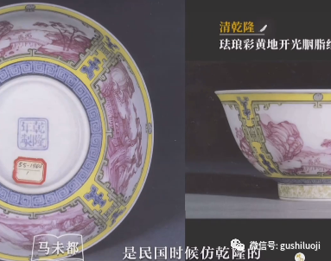

人民币外汇 3 万元。

那时候提倡争当“万元户”，1 万元都少见，何况 3万元，还是人民币外汇。

虽然我拿不出 3 万块钱，但架不住喜欢啊，每回到上海，先奔友谊商店那个柜台，把这碗要出来，翻来覆去地看，看完再还给店员。

魂牵梦绕了半年，终于，这碗被别人买走了。

那是 1988 年，我又去上海，到了友谊商店，一看碗没了，心就凉了。感觉像是漂亮的“校花”被“校草”牵走了。

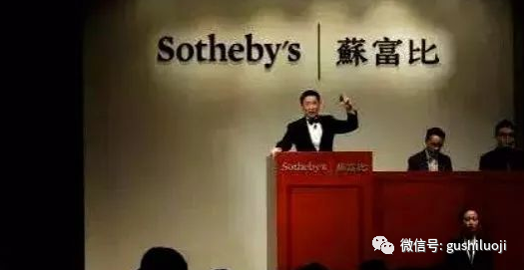

第二年，香港苏富比拍卖会，这个碗—乾隆时期的珐琅彩黄地开光胭脂红山水纹碗—拍了 792 万元，是被日本人买走的。

从 3 万到 792 万，短短半年之间。

看到这个消息，我何止心凉了，连脚心都凉了。早知道是这个结局，当初借钱也得把它买下来啊。

又隔了九年，到了 1997 年，这个碗重新上拍。那时候日本经济下滑嘛，把碗拿出来变点儿现。拍了多少钱呢？

2147万元。几乎是他买进价的三倍。

今天如果再把这个碗拿出来拍卖，最低估价一个亿。

一个亿啊，曾经就摆在我的面前，让我捧了无数遍，那么多次机会我都没有把握住。

过去就没了，剩下的就是一个故事。

我不知道诸位听完这个故事是怎么一个感受，于我而言，主要有两点：

**一、识货能力**

**二、决策能力，下狠手。**

故事中，马未都后悔的原因既有下手不够狠，又有遗憾自己当时没有足够的识货能力。

他很喜欢，凭直觉知道那是个好东西，肯定不值3万块，他其实也能买得起。为什么没有下狠手？最主要的就是不知道事后拍卖出来的 价值那么高。

套用我们投资领域的话来说，就是不知道“预期差”那么大！

这个故事引起我对投资的极大思考，那些平凡的思考我就不在这里分享了，主要分享一个最大的感触：

当惊天动地的“稀世珍宝”出现时，不能用平凡的态度去对待。

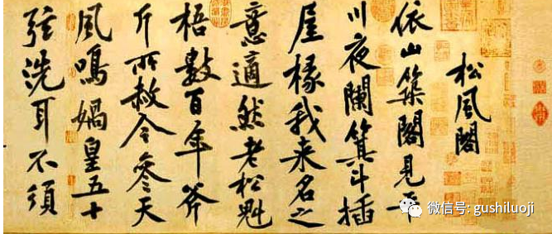

（国宝级东西出现的时候，不能当成普通机会，应该理解为千年等一回的机会）

我们的投资实践中会遇到很多机会，大多数都是普普通通的，是平凡的，但偶有一些惊天动地的机会。

对于机会，我们不能按照“兵来将挡水来土掩”的统一策略去应对，而应该是对每个机会先进行定性性、级别性判断和识别，一旦发现某个机会具有惊为天人的气质，应立即调动战略性资金去倾注。

千万不要对所有的机会等观视之。

马未都之所以在宝碗面前迟迟不下手，最主要的原因就是他把它当成一件普通的文物，没有真正意识到它的“惊天动地”性。

我也常常思考，其实在前面的文章中也提出过，一定要把机会分为战略性和战术性的。

也许我们平时的交易，绝大多数都是战术性的，但一旦战略性的机会来临时，必须倾注我们最大的心力。

所谓聚是冰千丈，散是漫天雪；聚是一团火，散是满天星。

但，对于大部分人来说，漫天雪和满天星的时候多，冰千丈和一团火的时候少。

我们最主要需要反思的不是战术性的机会我们不会去应对，而是那些战略性的机会出现时，我们去哪了？

**我们是不是太喜欢用同一种态度去对待所有的机会，结果当惊为天人的机会出现时，我们依然“按部就班”**。

或者在我们的意识里，压根就没有想过：还有惊天动地的机会。

也或者压根就没有想过去迎接那些：关键几笔的交易。

因为太喜欢应对平凡了，太疲于应战了。

而当惊天动地的机会出现时，反复讨价还价，为了计较尺寸之利而与重大机会失之交臂，同样也是一种大的遗憾。

股和股不一样，有的股必须斤斤计较其买点，因为这种股平凡，失去一个，马上还以一堆，急着追高买干嘛？

**而有的股，一旦错过，也许要等好久，这种股，你去计较高几个点，低几个点干嘛**？

我想马未都最大的遗憾也应该是在这里。

**当重大战略性机会出现时，我们既不要困在平凡的见识里，也不要困在蜗牛角上的买点里**。

**战略之所以是战略，是因为它可以放宽战术的要求让我们去追求**。

你说呢？

（全文终于，谢谢！）

## Think big think long

原创 彭道富 [股市的逻辑](javascript:void(0);) 2021-07-09 14:23

前几天在飞机上看到一本书，说有个企业家非常厉害，虽然身为企业家，但其实是最伟大的战略家和宏观分析大师。

为什么这么说呢？

因为这位仁兄在年轻的时候，得过一场大病。他在养病期间，看了几千本书，积累了雄厚的素养。

有朋友曾经怀疑他是不是看了那么多书，于是去请教他当时的主治医师，医生回答是。

别小看了看书，特别是在年轻的时候，记忆力和世界观还在塑造的时候，几千本书的价值是不菲的。

通过这几千本，这位仁兄悟出一个道理：

很多问题难，是因为格局太小。**尝试把格局放大一点，很多问题就很简单**。

这句话其实和张磊的话有点异曲同工之妙。张磊说：think big  think long。

很多东西拉长一看，其实很简单。但有些人就不愿意，就是喜欢蜗牛角上争乾坤。

从战略上看，要么think big   ，要么think long。也就是，要么看大，要么看长，必须有一个。

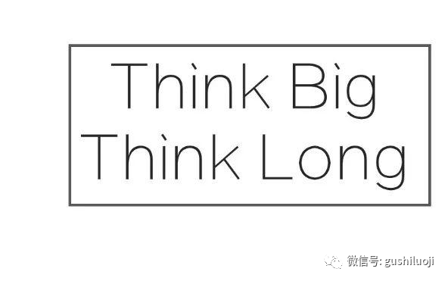

**如果看的小，看的又短，其实是很难把投资做好的**。

哪怕是短线，也是看长做短。不能以短斗短。

如果有长或者大的思维，短期的逆向运动，反而是给我们交易带来机会。很多大逻辑的股票，我们要追求逻辑的不可逆反性。而不是天天猜测明天会涨还是会跌。

其实，对于没有方向的人，任何风都是逆风。

对于没有体系和独立思考的人，任何逻辑和资讯，对他都没用。

前段时间，因为本公众号写了一些相关行业和主题的股票，后台收到很多恶意留言。这些从来不去思考你说的事实和逻辑，他只在乎能不能在第二天赚到钱。

其实，这种超级短视，会害人的。因为这追求的不是真理，而是利益。

对于这种朋友，其实不适合看任何研究报告和分析文章，只适合去跟“老鼠仓”。

如果稍微想进步，就应该改过来，在乎逻辑，而不是天天纠结得失。

正是从这个意义上，本公众号定位于逻辑和思路的分享。凡是涉及到个股的，都是用来阐述和解释某种逻辑和思路的。

也寄希望每个朋友，如果在本公众里的看到某个股票或者某个代码，请不要当成荐股，而是当成思路的分享。

如果这样，你好，我也好。

可好？

## A股的二元结构：机构与游资

原创 彭道富 [股市的逻辑](javascript:void(0);) 2021-07-12 21:08

**A股主要有两种力量：机构和游资。**

有人可能会说，还有散户呢？

答：**散户是乌合之众**，无法定义一种风格。

所以，A股真正能引领风格的是机构和游资。

当然，二者之间有交集，比如机构中也有参与做游资票的，或者按照游资打法来做题材热点股的；游资也有皈依机构的，与机构勾兑，或者加入机构趋势股中。

但，这并不影响我们把市场划分为机构与游资的二元结构。因为主要矛盾，以及矛盾的主要方，就是机构和游资。

机构与游资的二元结构，主要包括两种划分和认定方法：

1、一种是力量的二元。

资金量大，对市场有影响，行动有组织且投资水平高的，就是机构和游资。它们是市场风格和走向的引领者和定义者。

2、另一种是思维的二元。

划分是机构还是游资，不是看出身还是所在工作单位，而是看投资价值观和哲学，也就是交易思维。凡是基本面和估值为交易核心的，无论其是基金还是个人，都是机构思维，属于机构的一元。凡是以情绪、热点和技术为交易核心，无论是散户、游资还是某些所谓的基金，也都是游资的一元。

特别须要强调的是，这种划分不涉及褒贬和高下，仅仅是为了服务我们更好的交易。

为什么要做这种划分？

因为这更有利于我们观察和俯瞰市场。

**首先：我们要清晰的认识到，无论谁怎么去呼唤和号召，或者去打击和强制，A股永远摆脱不了二元**。特别是，随着机构的壮大和某些媒体的鼓吹，仿佛情绪或者游资玩法就一去不复返了。但，情绪的或者游资的一元，在相当长的一段时间，并不会消失。本人超过二十多年，经历多次媒体的宣布：今后是机构市场，价值为主，游资和炒作一去不复返了。可事实上，每当这种声音最强大的时候，游资的一元就携带情绪而来。最近的一次是去年年底，机构抱团，很多人，包括某些游资自己也很悲观，觉得只有跟着机构才能投资，其他方式结束了。可事实上呢？春节之后，**随着机构票的暴跌，游资和情绪的炒作如平地惊雷，如火如荼，诞生了像顺控发展这样的妖股品种**。另一个方法，我们也要

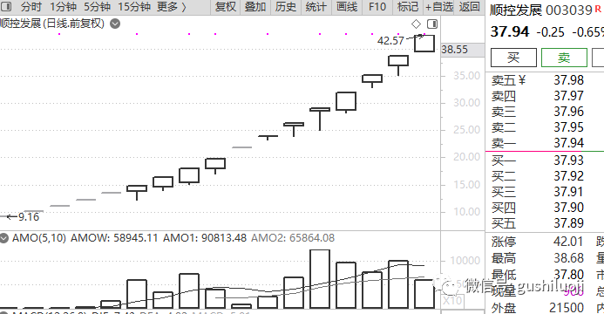

（**顺控发展是典型的游资思路的产物，其走势经典的诠释了情绪的套路**）

情绪的看到，机构的一元也存在上述境遇。比如，随着春节后茅台的暴跌，以及一些行业龙头的见顶下跌，很多人突然觉得所谓价值投资、所谓机构票都是骗人。于是骂天骂地，说价值和赛道都是骗人的。可半年之后，也就是最近，大家不是清晰的感觉到，机构一元又重新夺回市场风格的主动权了吗？

所以，A股的二元结构在相当长一段时间内的并存和交替现象不会改变。无论是多大权威和股神去宣判，无论经历多少次怀疑和犹豫，**我们都要相信：机构之后，会是游资，游资腻了会是机构。就像夏天和冬天之轮回一样**。

第二，因变而变。

投资风格有时候不是自己说了算，而是看“天”吃饭。**如果一段时间内主流票都是机构票，那我们必须加强对基本面的研究，多跟研究员去沟通，多看研究报告，多尊重产业、赛道和估值的逻辑**。而如果市场在走情绪的逻辑，就喜欢炒概念和题材，流行空间身段卡位，那我们必须顺应游资的套路。

这种转变从理论上仿佛容易明白，但现实中容易糊涂。比如去年，很多游资放弃自己熟悉的风格，全面拥抱机构逻辑，结果机构票出货，但一些游资上瘾了，入戏太深，还是按照研究员给你的基本面思路去做，结果深套在某些茅上。

如果要做一个深刻的灵活的交易者，必须应变而变，要看清市场当下阶段是流行机构的一元还是游资的一元，然后在选股和交易上，主动拥抱当下流行的那一元。

第三，储备两套本领。

龙头战法是什么？**龙头战法的定义千千万，但最不该的就是僵化。比如，把茅台和宁德时代当成唯一的龙头形式，或者把顺控发展和贵州燃气当成唯一的龙头形式**。

我理解的龙头应该是灵活的，**应该是抓住龙头的灵魂和精神，而不是表象**。那什么是龙头的精神？

一句话：**谁当老大跟谁，谁强跟谁。机构主导的时候，要跟机构票。游资主导的时候，做游资票**。

我曾经在《龙头信仰》和《香象渡河》里分享过:  龙头的本质是第一性，在第一性思维者眼里，贵州燃气和贵州茅台，都是龙头的存在形式。

也就是说，龙头是一花三叶。

（一花三叶是我在《龙头信仰》一书中提到的观点，用来表述龙头的三种存在形式，分别是：股权龙头、白马龙头与黑马龙头。后来，我把三种形式总体概括为两种：价值型龙头与情绪型龙头）

**真正的龙头交易者，应该储备两套本领：黑马龙头和白马龙头。**

**黑马龙头就是做情绪类龙头，就是纯游资打法。白马龙头就是做机构类龙头，就是在价值领域玩龙头思想。**

需要特别强调的是，**如果做机构龙头，就不要被情绪龙头套路绑架。比如，机构票是不按照所谓的卡位、身段和冰点之类套路去走的**。而是按照赛道、估值、对标和基本面数据去走。

当然，**如果做情绪龙头，也不要被基本面绑架，一旦市场选出龙头，就不要因为基本面不好就大骂“垃圾股”**，或者自己按照基本面再选一个。因为情绪情绪，游资套路炒的就是情绪，哪里是基本面能定义的？

写到这里，我们稍微回顾一下最近一两年的二元结构变迁。

2020年伊始，疫情施肆虐，上半年虽然偶尔有机构票，但整个上半年核心的风格是游资的一元，比如**口罩股、疫苗股、呼吸机股、中药股、检测试剂股、粮食股、特高压股、抖音股、免税牌照股**，成为市场的主流。市场的核心玩法是概念、热点和情绪。而下半年，机构慢慢夺取了话语权，**白酒、锂电池、太阳能，以及各种茅**，成为市场的核心。极致的时候，游资都开始怀疑自己的方法是不是永无用武之地了。北上广深各路游资纷纷去读研报，去找研究员，甚至开始去调研。

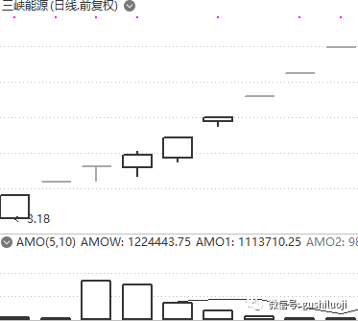

（三峡能源把上半年游资的套路推到极致，虽然其整体涨幅不如顺控发展，但凶悍程度、急不可耐的风格和逼空的气势，远远超过顺控发展）

而今年，特别是春节之后，机构票纷纷下挫，游资风格又开始抬头，医美、碳中和、二线白酒、ST摘帽、超跌垃圾股纷纷抬头。市场炒作不再以基本面为主，而是讲究身段、卡位和情绪阶段，出现了**顺控发展**这样的年度大妖股。最极致的情况是**三峡能源**，这种超级大盘股也按照情绪的走法，连续出现四个一字板，把游资的套路炒到癫狂。

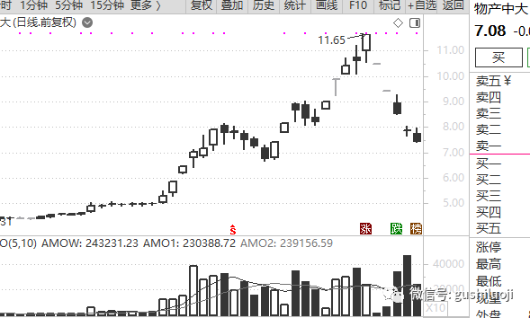

（物产中大开始，纯讲故事的套路开始受到伤害，恰逢此时锂电池主升浪如火如荼，机构的一元话语权越来越重）

当然，物极必反，随着物产中大连续一字跌停、齐鲁银行的A形下跌，游资的一元慢慢开始弱化。而机构的一元在不知不觉之中，已经暗流涌动许久。以宁德时代为代表的新型产业，代表机构风格逐渐抢夺话语权。

**在新旧风格交替的时间窗口，游资和机构都有各种的代表，但一旦机构的一元定性，那么我们就要做好另一套准备，并重新适应机构的打法**。

如果（因为我们无法100%确定就机构的一元会垄断下半年），如果机构的一元重新垄断市场，我们必须放弃情绪的世界观，弱化身段和卡位的思维，取而代之的是，思考估值和对标，思考基本面正宗性和产业方向。同时，多拥抱趋势走势和头部企业。

这，就是年中，我特别送给大家的关于市场的新思考。

（全文终，谢谢！）

## 机构、战略、与当下的市场

原创 彭道富 [股市的逻辑](javascript:void(0);) 2021-07-22 15:36

导言：本公众号是A股少有的、几乎唯一的只谈逻辑和心法，就能拥抱数万阅读者的公众号。因为我们聚焦交易中最大问题：心。所谓心，就是买卖和行动之前，我们的起心动念。这个东西可以说是逻辑，也可以说是心法，还可以说是战略。总之，我们除了不荐股，其他都做。好，请看正文-----

上一篇文章：《A股的二元结构：机构与游资》，我是下了很大的功夫去写。只可惜，很多人看热闹。其实，我想表达的是一种思想和方向：机构的一元在发力，机构的套路很有可能成为下一个阶段的主流。

记得在文章结尾，我是这样写的：

**在新旧风格交替的时间窗口，游资和机构都有各种的代表，但一旦机构的一元定性，那么我们就要做好另一套准备，并重新适应机构的打法**。

如果（因为我们无法100%确定机构的一元会垄断下半年），如果机构的一元重新垄断市场，我们必须放弃情绪的世界观，弱化身段和卡位的思维，取而代之的是，思考估值和对标，思考基本面正宗性和产业方向。同时，多拥抱趋势走势和头部企业。

很清楚，就是提醒各位朋友，如果市场按照机构的风格走，我们的思路必须拥抱机构，放弃游资的情绪逻辑。

游资逻辑是什么？

是身位；

是卡位；

是看谁先涨停；

在题材和故事上，追求偏虚的一面。

机构逻辑是什么？

是赛道和主线；

是预期和估值；

是业绩面和成长面；

在故事上，追求偏实的一面。

所谓**偏实和偏虚，就是对故事风格的偏好。偏实是指喜欢实锤，喜欢能够计算得出的业绩和估值**；**所谓偏虚，就是喜欢噱头，业绩兑现往往遥遥无期，但故事可以讲的绘声绘色**。

机构和游资，其实是两种思维方式，虽然偶尔重叠，但分歧还是很大。

我们操盘的时候，一定要搞清楚：当下是机构来定义市场，还是游资来定义市场。

谁的地盘，我们听谁的。

比如上半年，是典型的游资定义市场，所以碳中和和次新的炒作，几乎都不看业绩，也没有什么实的估值。

而年中之后，机构对话语权的把握越来越强，市场慢慢被机构定义。这种情况下，如果再不明白今天的市场是何人之天下，是难有大成就的。

就拿龙头的表现形式来说，情绪资金的局势下，游资喜欢卡位和身位，龙头往往喜欢从一而终。而机构资金则喜欢按照对标和赛道来做，喜欢在一个赛道内轮动制造龙头。

这就是为什么最近稀土和锂电池的龙头，喜欢轮动，甚至隔几天换一个。

而且，**机构思维的龙头识别不是身位，更不是数板，而是看基本面预期差，看基本面数据**。所以，在机构主导下，如果天天再去数板，就显得有点低维思维。

我多次分享过一个思维：龙头分为价值型和情绪型。二者的表现形式不一样，只有后者才数板，前者不但不数板，甚至连涨停板本身都可以不要。

前段时间，我写了几篇战略文章，很多朋友觉得“虚”，觉得“不实用”。其实，这只能说他的痛点还没有到战略的层面。可能还在纠结哪个战术，比如哪个板该怎么打，哪个仙人指路该怎么追？

事实上，战略并不虚，离我们也并不远。本公众号曾经写过：**最大的战略是“方向”。**

**其实，看清楚未来一段时间内市场是机构主导，还是游资金主导，是拥抱机构还是拥抱情绪，就是选择方向，也就是战略**。

看清楚这个方向再去寻找买点，追高也罢、低吸也罢，打板也罢、半路也罢，才更具有威力。

因为，没有什么比拥抱市场主流更重要。而这种主流，不仅仅是指是赛道和标的，更指赛道和标的背后的定义者-----机构还是游资！

## 风水轮流转

原创 彭道富 [股市的逻辑](javascript:void(0);) 2021-07-28 20:54

前面两篇文章写到:

机构价值逻辑与游资情绪逻辑是A股的二元，这二元的轮动构成了A股精彩的众生。

通常情况下，某一元出现极致就会走向它的反面。去年，炒作带“茅”的头部企业，机构逻辑达到极致，随着茅台见顶暴跌，机构逻辑被迫交给游资的情绪逻辑。

而游资情绪逻辑随着物产中大、三峡能源、齐鲁银行的大起大落，也走向极致，于是物极必反，机构逻辑暗流涌动。

这就是最近一年半的市场。

按照这个逻辑，我预估机构逻辑可能运行一段时间。但凡事都不要把话说满，所以我上一篇文章有个括号，括号里面的内容

（因为我们无法100%确定机构的一元会垄断下半年）

为什么有这个警觉？

因为轮动有加快的可能。以前的风格轮动大周期可能半年，现在轮动周期很可能几个月。

或者这样说，**轮动的具体周期很难定量，谁也无法估计**。

那无法估计，我们应该怎么利用这个规律呢？

答：**用物极必反**。

当一方的**骚操作到极致，出现踩踏和无法引导散户的时候，另一元就开始出现赚钱效应**。

所以，无需担心A股的赚钱效应，只需担心A股走哪个风格。

最近这几日，**市场出现调整，机构票和机构逻辑虽然大幅回调，但尚有一息。游资情绪股虽然想抢夺话语权，但缺乏一个标志性的情绪股揭竿而起**。此时此刻，可谓风格混沌，下一步需要密切观察，谁能争夺韭菜的流动性。

明白这个道理有什么意义？

这决定我们应该采取何种交易风格。

如果机构逻辑杀回马枪，重新引领市场，我们还只能回来拥抱趋势龙头。而如果机构逻辑因为中概股杀跌而泥沙俱下，那么情绪股可能重新登上历史舞台，我们还必须盯着身段股、卡位股以及各种热点和题材来炒作。

写这篇文章的目的，除了提醒大家对上述的敏感之外，还给大家提个醒，A股不同于其他市场，这里有众多的散户，有众多的流动性，市场的资金和强度已非以前能比，更是其他市场无法比拟。**即使指数或者基金重仓股不行了，也未必代表股市没有赚钱效应**。因为我们A股是二元结构，机构和指数玩不转了，情绪和游资还能顶半边天。

春节后，在茅台、爱美客、三一重工暴跌，甚至中远海控都接近腰斩的情况下，A股同样走出了顺控发展、长源电力、南网能源这样去情绪股。 下半年，应该照样会有很多机会。

但，机会只属于通晓规律的人。无论市场走哪一元，对于水平普通的人来说，都要谨慎。

毕竟，只有顶级玩家才能在这个市场上生存！

## 落霞与孤鹜齐飞，秋水共长天一色

原创 彭道富 [股市的逻辑](javascript:void(0);) 2021-07-29 17:53

贵州茅台式龙与贵州燃气式龙头，请问你做哪个？

鱼与熊掌，请问你选谁？

**-------小孩才做选择，成人的世界是都要。**

今天的市场，就是这种回答。

**情绪股读客文化、永和股份、天正电气与价值股的光伏、芯片，同台演绎，各式精彩**。

很久没有见到这种盛况了。我并不是说股市刚出ICU出来，立即进入大保健，而是说情绪股和价值股，同台献艺、当仁不让！



我一直想着，情绪股和价值股，可能是跷跷板，因为以前就是这样。但忽略另外两种组合：

**情绪股，价值股，同台繁荣。**

**情绪股，价值股，同崩。**

因为现在市场资金多，第四种情况，同崩很少见。那么同繁荣就是一种选项。

不过，我依然谨慎，因为四种组合：

（1）价值股繁荣，情绪股被压制。一荣一枯。

（2）价值股被压制，情绪股繁荣。一枯一荣。

（3）价值股和情绪股，同繁荣。

（4）价值股和情绪股，同崩同枯。

这些年，很少见到第四种，也即是说，市场再差，也会给大家一口饭吃。往往更容易见到第一或者第二种。而今天，就单日而言，市场给了第三种答案。

这种情况，对大家当然好。想做价值的做价值，想做情绪的做情绪，都能赚到钱。

但，这种情况是偶尔还是常态？

这些年，游资壮大了，壮大了的游资一部分去了机构逻辑，但还有很多游资依然战斗在情绪逻辑里。

与此同时，还有反着来的，一部分机构学会了游资套路，也喜欢短平快，做起情绪股来，很溜！故事讲起来，比游资更胆大。

正是因为如此，A股这两年，可以不看指数的炒股。那看什么？

看风格！

就是看是**机构风格还是情绪风格**。

只不过，以前大家一段时间固守一种风格，而现在，好像两种风格一起上台。

今天，就是两种风格同台的最好诠释。只不过，同繁荣可以，千万不要同崩同枯！

成人的世界可以都要，但上帝会不会都给？

## 最好的牌往往是 “打明牌”

原创 彭道富 [股市的逻辑](javascript:void(0);) 2021-08-01 21:06

所谓“明牌”，就是利好信息公开之后、秘密大白于天下的股票。

所谓"打明牌”，就是去做已经大白于天下的股票。

很多人对于暗牌情有独钟，但对明牌重视不足，**认为明牌已经众人皆知，没有意义了。**

其实，这是很大的误解。

**相对于暗牌，我认为一个交易者更应该培养打明牌的能力**。

为什么？

其一，**暗牌是信息差**，它奖励的是挖掘和获取信息的领先性，奖励的是信息差的价值。但**明牌是理解力差，它奖励的是一个人对信息的解读能力，它奖励认知价值**。作为一个交易者，最大的价值不在于你时时刻刻都有比别人领先的信息，**而在于面对一个已经公开的信息，你知道该怎么用**？该怎么让这个信息在你那里的价值远远大于你的对手。

交易者很多时候像个厨师，对于大厨来说，最大的价值在于烹饪。烹饪的原料，也即是食材，很多时候大厨无法决定。但衡量一个大厨好坏，在于同样的食材你要做的比别人好吃。交易者也是如此，交易者的信息基础就类似大厨的食材，衡量交易者水平高低在于，面对同样的信息，交易出不同的境界。

这就靠理解力了。而**理解力，是交易者的核心能力**。

对于一个交易者来说，获取领先信息的能力固然重要，但最重要的是处理信息和解读信息的能力。

其二，回归到我熟悉的龙头战法，龙头战法的本质就是明牌战法，因为龙头需要人气和市场地位。而人气和市场地位的获得，需要把信息公开接受群众检阅。群众和市场认可的，才能成为龙头。

正是基于这种认识，我曾经常在小范围内说一句口头禅：

**龙头就在众目睽睽之下；**

**龙头就在大摇大摆之中；**

**龙头就在街头巷议之间；**

**龙头就在口口相传之畔。**

其三，**从历史上重大事件和重大牛股的回溯来看，最大涨幅都是其明牌阶段，而不是暗牌阶段**。也就是说，一个股的利好和信息公诸于众之后，其涨幅往往比之前还要大、还要猛。**这一条是我强调打明牌的最大、最核心理由。**

这个地方是本文的最重要的内容，为了说明这一点，我们来多举几个例子。

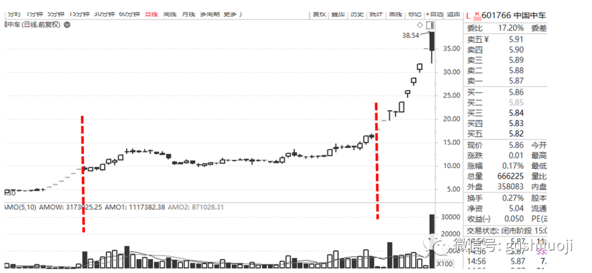

案例一：中国南车，后改名中国中车。第一个红线之前的暴涨，在于暗牌，即中国南车和中国北车合并，停牌之后直接翻倍。这个暗牌，很少有人能赚大钱，因为知道信息的人很少。但，如果你认为错过暗牌就错过这个股票，就大错而特错了。事实上，在这个股票上赚到大钱的人，很多是在之后才入场的人。明牌参与者，才是中国中车的最大获利者。后面的涨幅和幅度，远远大于之前。即使后面的上涨之中，也有明牌和暗牌之分。第二个红线当日，中国南车和北车公告合并通过，提前知道这个暗牌的，获得三个涨停板。但该股涨幅最大的是打开涨停之后，市场自发的根据对这个消息解读，又让他涨了6个涨停板。我相信，凡是把这6个涨停板拿到手（赵老哥曾经在该次战役中，一战封神）者，一定不是信息差大师，而是理解力大师。拥有信息差的，往往公告后几个涨停板就卖了，而拥有明牌理解力者，能够一直把后面的主升浪吃掉。

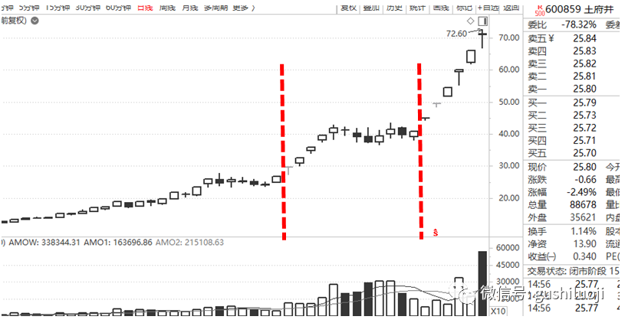

案例二、王府井。很多人没有在王府井上赚到大钱，归咎于没有提前知道免税牌照的信息。但这种认知很不负责任。因为王府井大涨是在已经公开其申请免税牌照之后。我们看第一个红线之处，那一天晚上王府井公告说自己申请免税牌照，关键是这一天上涨才刚刚开始，该股最大的涨幅是信息公开之后。其实，我也认识一些朋友，他们拥有信息优势，但他们很多就是赚一两个板就走了。后面的大钱，没有赚到。而我有一个朋友，一点信息优势也没有，却在这个股票上赚了很多，原因在于它“理解了”这个股。

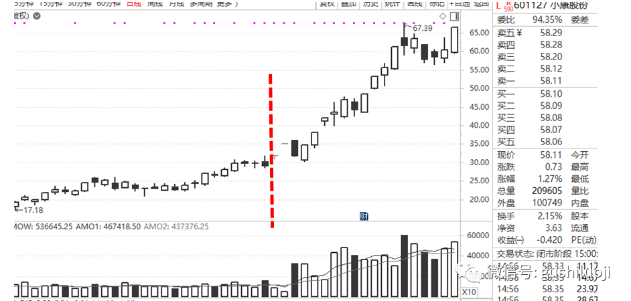

案例三：小康股份。如果上面两个例子离我们还比较远，那我举一个刚刚过去不久、对我们冲击比较近的例子：小康股份。这个股我本人也深度参与，所以我很有发言权。该股的信息公开之处就是图中画红线的地方。当时，余承东亲自站台，小康和华为深度捆绑的消息被公开。提前拥有这个“暗牌”的人，一般都能拿到连续两个涨停板。但大阴线跌停当日，很多人下车了。他们认为利好出尽，炒作结束。

但，这个股票真正的上涨是大阴线之后的那一段。**很多在这个股票上赚大钱的人，是重仓参与消息公开之后的那波人**。

**那波人的核心能力在于对小康与华为合作事件深刻理解，在于对该股股性的深刻理解。也就是这个股，更深刻的坚定了我的投资哲学：基于公开信息分析来获得自己的投资优势；基于对股性的分析来获得投资优势**。

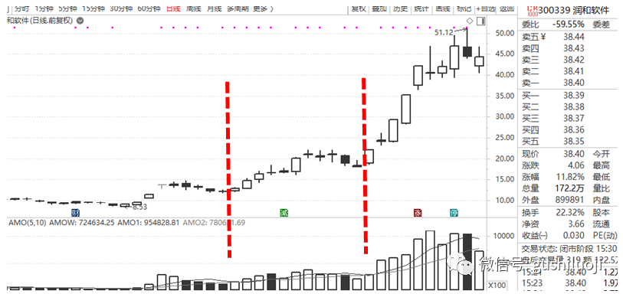

案例四：润和软件，这个案例离我们更近，也更有冲击力。润和软件依托鸿蒙而涨，其真正的大涨是华为把鸿蒙开源并捐献给国家那天开始，但那个是公开信息，那之后该股才开启主升浪。也就是说，这个股的大涨是信息明牌之后，大家对信息理解的深化。

通过这么多案例，我们可以情绪的看到，历史上很多大牛股，其最大涨幅和最精彩的部分，都是在明牌之后，而不在明牌之前。

所以，当你无法获得最先信息的时候，不需要怨天尤人，也不要气馁和悲观。只要你的信息解读能力够强，你不会错过最气壮山河的那一段。

与此同时，即使你有信息优势，也不要太乐观，如果你没有深度理解信息的能力，很有可能把一副好牌给打得稀巴烂。

我写这篇文章并不是否认信息的价值和资讯的优势，事实上，我本人也非常在乎最领先的信息和资讯，为了获得信息，我每天会阅读海量的资料，也与北上广深很多资讯最前沿的朋友广泛交流。

但，我必须提醒大家，最好的信息不一定是别人不知道的信息，而是那样已经公开的、已经被大家知道的信息。

这样说可能很多人不认可，但我依然坚持我的独立思考。

很多人花费过多时间去打听别人不知道的信息，而对已经公开的信息重视不够。甚至有些朋友直接把已经公开的信息当垃圾来处理，觉得消息见光了，就没有价值了。

事实上，这是对交易的不尊重。

从对历史牛股的回顾来看，**很多大牛股最精彩的一段、最美丽的风景、最鲜衣怒马的旅程，恰恰是出现在它变成明牌之后的时光里**。



正是因为如此，我们今后再遇到任何一个已经公开的新闻和消息，都不要因为它已经变成明牌，就对熟视无睹，恰恰相反，要从战略上高度留意一切已经公开的消息。因为宝藏，往往就在里面。

作为一个交易者，**大部分时间和精力应该花费在消息公开之后，去研究它如何影响事物的性质和级别，去研究它如何与市场共振**，而不是把大量的时间和精力花费在押宝和猜测下一个尚未公开的暗牌上。

## 好股多“阳谋”，坏股多“阴谋”

原创 彭道富 [股市的逻辑](javascript:void(0);) 2021-08-06 17:50

越来越感觉到，真正的好股票，大多是“阳谋”。而那些你知、我不知，天知、地不知的“阴谋”股，是最难炒的。

但，世人最想打探的就是那些尚不为人所知的各种隐秘消息，也就是阴谋。其实，这往往容易浪费很多精力和时间，且效果未必有做阳谋类的股票好。

上篇文章我就分析过，最好的牌，其实是“明牌”，明牌也就是阳谋。

为什么阳谋股往往是好股？

**首先，阳谋股没有消息地雷。**

因为它的上涨和炒作，就不是基于一个别人不知道的消息，而是基于稍微看下公告，就能了解到的逻辑和基本面。既然不把股价上涨寄托在一个未公开或者别人不知道的消息上，那么就不存在消息证伪和踩空的风险。

**其次，阳谋股靠的是力胜，而不是谋胜。**

所谓力胜，就是用压倒性的力量去取胜。而谋胜，则是靠各种三十六计去取胜。有这么一句话：

才不足则多谋，

识不足则多虑，

威不足则多怒，

信不足则多言，

当一个大人要跟一个三岁的小孩打架时，完全用不着去用躲闪腾挪、声东击西。我们古代谋略文化过于发达，反而让人忽略了力胜的价值观。

当力量对比悬殊的时候，绝对不会用阴谋；只有力量差不多，求胜心切，才会用阴谋。

对于股票，我喜欢以拳击的心态去看。两市几千个股票，我把它们当成几千个拳击手。力量强大到不需要四两拨千斤的拳击手，才是我最想押注的拳击手。

这种思路，就是阳谋的思路。

**第三，聚焦**

市场上好的阳谋股很清楚，就那么几个。如果你的交易风格是做阳谋类的股票，其实选股范围很窄，也很聚焦。这比天天听各种消息更省力。

阳谋股属于力量型，属于杀鸡偏用牛刀型。这类悬殊力量对比的股票不多，如果热衷做这类的股票，其实会让自己的交易风格更加聚焦。交易机会也更少。

**第四，阳谋股是市场经过多种力量对比后的综合选择，阴谋股往往容易陷入自我意淫**

这一点我认为最重要。为什么阳谋股好，因为阳谋股是市场的选择，而阴谋股往往是自我的选择。

市场是终极裁判，阳谋股是市场屏蔽各种偏见和我执之后，做出的最终选择。这种选择考虑了基本面、技术面、情绪和各种伎俩。

阳谋股还代表取胜之后的胜利者的姿态。只有在同赛道竞争取胜的股，才敢以阳谋的姿态出现在市场。

总之，阳谋类的股不确定性最少。在阳谋类的股票上做，我们不用再考虑选股问题，不用再考虑各种雷，只要考虑的就是介入和兑现的节奏就可以了。

前段时间，很多人跟我聊起美股，说美股最好的几个股票都是阳谋，比如苹果、亚马逊、微软和谷歌，而中国股市多阴谋，各种消息提前布局，各种内幕。

但，我发现，A股也在越来越奖励阳谋者。这几天的一些大牛股，无论是价值的牛股还是情绪的牛股，往往也是在打明牌，走阳谋。

比如去年的茅台、爱美客，去年的道恩股份和豫能控股；

今年的江特电机和北方稀土，今年的顺控发展和三峡能源

都是逻辑和基本面大白于天下，按照阳谋的套路去炒的。

那可能有人问，为什么别人宁愿花那么多时间去找阴谋股，也不做阳谋股？

因为认知和价值观的问题，很多人认识不到、或者根本不相信阳谋股有生产力。他们总是相信信息优势才能产生生产力。

其实，**阳谋股不但有生产力，而且往往最有生产力的股票往往就是阳谋股**。回顾一下历史，那些曾经让我震惊的股票，现在回想起来，就是在用阳谋，比如：

万科

深发展

茅台

方大炭素

中国中车

顺控发展

而那些历史上最大的坑，往往就是阴谋和套路搞的鬼。

所以，今后选股，我们要尽量选择阳谋股，让自己的股票：

天知、地知，你知、我知，大家也都知！

## 论切换：只看龙头切，不看高低切

原创 彭道富 [股市的逻辑](javascript:void(0);) 2021-08-10 16:42

龙头思维和其他思维可能不一样。

比如切换，经常有人说高低切换，热点切。就是从涨高的股票切换到到底部的股票，从A热点切换到B热点。

高低切有个基本假设：高了不安全，高了没有追的必要，低才安全。  
热点切也有个基本假设：过于热了，这个赛道就没有价值了。换个赛道。

这个观点对不对? 当然有它的合理性。谁也不是天生就喜欢高。

不过，龙头思维在处理这个问题上，有点不一样，在龙头的世界里，更重视的是龙头与龙头之间的切换。

如果这个龙头涨高了，见顶了，被玩残了，不能玩了，要切换了，也不是去切换一个低位的股票，而是切换一个很有可能成为龙头的股票。

从一个龙头切换到另外一个龙头，而不是从一个高位切换一个低位。

**高低只是表象，切换到另外一个龙头才是本质**。

**如果没有另外一个龙头怎么办？那就不切，不做，空仓等着**。

为什么特别强调这一点？因为很多人看龙头，只从高低角度去看，以为高了就要切，低了就安全，殊不知低位股有低位股的麻烦。更重要的是，龙头信仰者，内心应该只有龙头，龙性，淡化高低。

如果某个龙头很高，但是可以继续做，没有必要切。比如昨日之上能电气。如果某个股低，但不是龙头，也没有必要切。

如果为了低点而切换，实非龙头思维。

龙头的产生需要条件，每天热点很多，走马观花似的，但能诞生龙头的热点不多。如果看到哪个热点就去切，往往疲于奔命。

最好的做法是，**看到某个赛道出现了一个确切的龙头，再切过去**。这比提前加入混战好。

有人可能会说：发现龙头会不会很高了呀？

大多数龙头，当发现它的时候，它都已经很高。如果没有一定的高度，无法甩开同类股，你也不知道它是龙头。

那龙头的价值何在？

----**它还能更高**！

**龙头要的是从高到更高那一段，而不是从低点到高那一段**。

当然，随着龙头识别水平和理解力的提高，有些龙头我们也有可能从一板二板锁定它。但，从相对高位或者从腰位发现龙头，依然是龙头战法绕不开的路。

从龙头自身来说，如果一个股，不把同板块的股票甩开，不出现鹤立鸡群的特质，你也无法知道它是龙头。

（**龙头是一种鹤立鸡群的气质，**

**龙头是一种睥睨天下的神采，**

**龙头是一种与天比高的勇气，**

**龙头是一种聚光灯下打明牌的游戏**）

而这需要一个过程，这个过程就是板块混战的过程。每天有无数个板块都在轮流混战。如果看到板块成为热点就要切过去，很容易扑空。

因为明天，或者后天，也许又切换到其他热点板块上去了。

此时就高低切，是很危险的。

最好的办法就是等板块混战结果出来，龙头诞生，然后去做龙头切。

此时，市场的选择，就是你的选择。

而你所选，也就是市场所选。

（全文终，谢谢！）

## 不要轻易“出圈”

原创 彭道富 [股市的逻辑](javascript:void(0);) 2021-08-11 16:33

一段时间内，**资金会有自己深度介入的赛道和主线，在其内，称之为“圈内”，在之外，称之为“出圈”**。

很多人有个冲动，就是总想去圈外看看，我把这种现象称之为“出圈”。

事实上，出圈是很危险的。

因为最大的安全，是来自于资金深度介入行为，并非所谓的“新轮动”、‘新切换’和一些刺激感、新鲜感。

为什么很多人总想出圈呢？

主要原因：

**其一，踏空某个赛道和热点，要么没有买，要么提前下车。**

**其二，总念叨切换，世界观和行为偏好里，总是喜欢切换。**

**其三，追求刺激感，喜新厌旧，总是觉得“新鲜”才是股市的生产力。**

**其四，看短，而不喜欢看长。喜欢在不同赛道之间来回穿梭，而不喜欢坚守核心赛道。**

可是，事实未必就奖励出圈。因为圈内往往代表最核心的资金行为、最被看好的赛道、最符合当下社会趋势的行业。

很多人不明白这个道理，呆在圈内不知圈内的好，总想去圈外搞点野味，以为越新鲜、越刺激、越不被人知道的赛道越好，结果一出圈就伤痕累累。

**从白酒、碳中和、医美到锂电池、光伏、储能，我们都可以发现一个现象，只要一个赛道成为主流赛道，它至少要霸占1-3个月的时间周期**，有的甚至长达1年乃至几年。比如白酒赛道、猪肉赛道、新能源产业链赛道。

当然，任何一个主赛道也会有分歧和调整，但它之所以成为主赛道，**就是因为它可以穿越各种分歧和迷茫，并最终浩浩荡荡**。

**当遇到分歧和调整的时候，其实是介入该赛道、坚守其中龙头最好的机会，而很多人却恰恰相反，一看到分歧和调整，就高呼切换、转移、出圈**。

可是等出一圈之后再回头看，大机会还是在原有圈内。

后来方明白，一段时间有一段时间的主流，你可以出圈，但机会不会跟着你出圈。

是不是绝对不能出圈？也并非如此。只是出圈需要条件。

那什么时候才能出圈呢？

答：

**1、原有圈内已经没有油水了。**

**2、新来一个圈，这个圈产生势力了。**

否则，就不要轻易出圈。

追求新鲜刺激我们都能理解，喜新厌旧也确实是股市的一种现象。但陌生未必代表善意，黑暗之中，圈内熟悉的东西远远比圈外陌生的东西安全，圈内的机会也比圈外的多。

在黑暗中行走，不离开主力和大部队，才是最大的生存智慧！

## 分歧的智慧：穿越分歧，利用分歧

原创 彭道富 [股市的逻辑](javascript:void(0);) 2021-08-18 21:35

赛道跟个股一样，都有它的生命周期。其生命周期中，都有分歧这么一站。

**分歧来的时候，最能见到智慧、定力还有格局**。

面对分歧，有的人张皇失措，如惊弓之鸟；有的人拼命看空，幸灾乐祸；还有一种人，趁着分歧，大肆囤货。

种种行为背后，其实烙印着对分歧的认知，更烙印着股市世界观。

当我还是小白的时候，每次遇到分歧，我都怕的要死。后来随着实战和认知的加深，突然觉得，分歧不但不可怕，反而是朋友。对待分歧，应该泰然处之。

**如果有仓位，可以大胆穿越分歧；**

**如果没有仓位，可以想办法借助分歧进货**。

其原理和逻辑，请听我慢慢到来。

一个好的赛道，一个好的股票，其上涨过程中总会经历曲折。但，只要赛道成为主赛道，只要个股成为核心股，都不会被一次分歧干死。因为主赛道的玩家至少是几路资金参与，否则也成不了主赛道，**几路大佬的行为可不是某个人心的血来潮，更不是小孩子过家家。他们不会因为一次分歧就罢手**。主赛道大多是资金深度介入的地方，只有持续打出高度，才能对得起其野心。而且，其撤退的时候，也不是说撤就能撤走，必须反复分歧，反复制造冲顶，才能逐步撤出。

所以，**分歧，怕什么**？

所以，下次如果你好不容易再发现一个好赛道，或者好龙头，千万不要因为它分歧就把自己吓走。

**真正的看好，是敢于穿越分歧；**

**真正的牛股，也必须穿越分歧**

## 论分歧（二）：能受天磨真铁汉

原创 彭道富 [股市的逻辑](javascript:void(0);) 2021-08-24 15:11

阿甘正传里有句话：**死是生命的一部分**。

至理！

同逻辑：**分歧是上涨的一部分**。

**很多人能接受股价天天涨、时时刻刻涨，但遇到突然的停顿和暂时的回旋，就接受不了，动辄迷茫、恐慌、惊慌失措甚至逃之夭夭。**

这就是没有认识到分歧也是上涨的一部分。

突然的停顿、暂时的回旋就是分歧。这个过程是股价前进途中的必须。任何不经过分歧就上涨的股票，几乎没有。

从内因上讲，**大牛股上涨过程中，必须有一个浴火重生的阶段，这个阶段如果能够挺过、能过穿越，那它就能凤凰涅槃，就能把首鼠两端的浮动筹码全部洗掉，然后才能轻装上阵**。如果挺不过，那它就不是牛股。

正如左宗棠言：

能受天磨真铁汉，不遭人嫉是庸才。

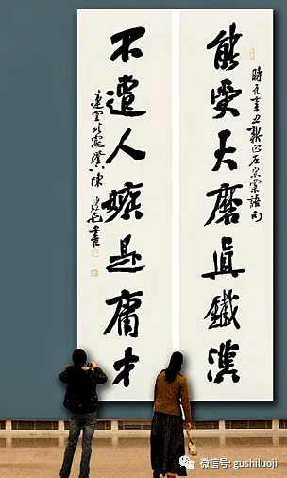

相股如相人。

看人看骨气，看意志，看本质。领导选拔一个人，特别是帅才，必须选那种能够威武不能屈的人，其实就是选能经受分歧打击的人。

看股也是如此，我们要选择股，**一定选那种逻辑硬朗、赛道宽广、人气旺的股。而我们一旦选择了这种股，就要相信它能穿越分歧，或者说至少给它一个分歧表演的机会**。

而不是遇到分歧就怀疑自己的逻辑，怀疑自己的选择，怀疑自己曾经深入分析过的一切。

有一次跟一个公募基金经理一起吃饭，聊到什么是好股。对方说，真正的好股要藏。我问他什么是藏，他说：敢于穿越波动，穿越周期。

并举例说明，他做的最成功的股票是隆基股份，当详细研究之后，对波动岿然不动，持有他穿越了低潮周期，如是，才有巨大回报。

听后我很汗颜，**人家穿越的不仅仅是分歧，而是周期，是一种更大的天磨**。

有人说，为什么我买的股格局就下跌，你们买的股格局就叫穿越分歧？

**本质上还是对股的选择和分析上。当你认真分析、详细选股、明晓逻辑之后，你才有勇气和自信面对分歧**。当你吊儿郎当，道听途说，对股票本身不甚了解，你当然不敢面对分歧。

说到底，**分歧是馈赠给深度思考者的礼物，是吓走首鼠两端者的利刃**。

如果认识清楚了这一层，那么我们再去复盘历史上的大牛股，再去看市场，我们的高度和境界就不一样。

因为我们知道分歧是上涨的一部分，没有分歧，就没有更加坚实和长远的上涨。我们会更加处惊不变，更加坦然和从容。

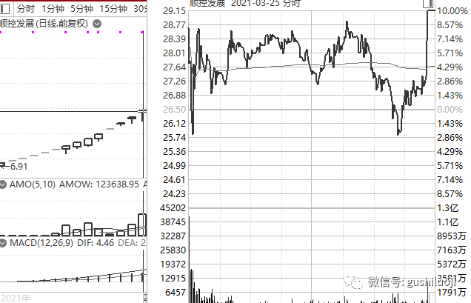

有人可能会说：分歧也是下跌的一部分。

此言不虚，如果股票的逻辑崩溃，趋势下跌，那么分歧无法阻挡它下跌，分歧确实是下跌的一部分。

写到这里，诸君可能明白我真正想表达的意思：**分歧是一个短暂的过程，当逻辑到了股价趋势性上涨的时候，它无法阻止上涨，它的存着反而可以让我们更好的登上上涨的阶梯**。当逻辑不存在，市场崩溃的时候，它也无法阻止崩溃。

**问题的根本是股价上涨的逻辑是否还存在，趋势的势头有没有被打断**。

那既然这样，还讨论分歧有什么意义呢？

当然有意义，因为分歧经常会扰乱人心，会让人怀疑自己曾经的判断，会让自己动摇原有的分析。

我们经常见到那种昨天晚上还信誓旦旦，今天早上一个洗盘就吓的屁滚尿流的人。

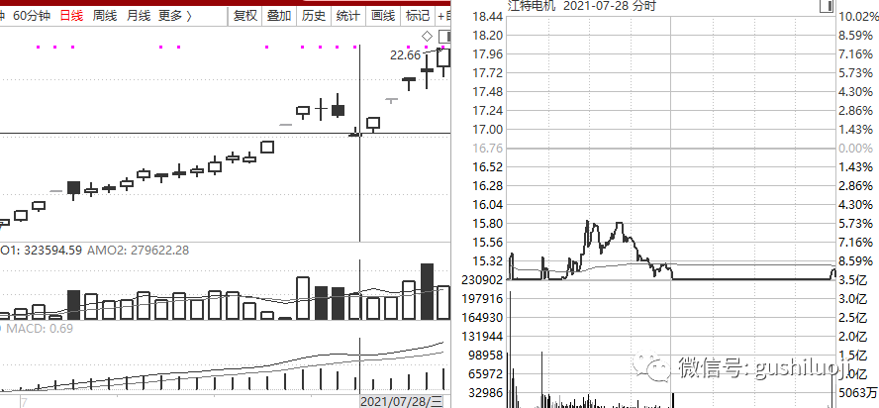

这种人本质上就是不接受分歧，不接受任何前进途中的磨难。

这个时候，**如果深入去思考分歧的意义，去复盘历史上大牛股都曾经有过的分歧，就会逐步消除恐慌，慢慢接受洗盘**。从整体上去 鸟瞰某天某日的某个洗盘，而不是就盯着当天的分时图来吓自己。

其实

**我们考验股票的时候，股票也考验我们。**

**我们考验分歧的时候，分歧也考验我们。**

## 原教旨龙头观（一）：身段优势，正在被“核心度”优势所取代

原创 彭道富 [股市的逻辑](javascript:void(0);) 2021-09-06 17:49

我第一次被龙头股震撼到，是看到一个叫海虹控股的股票，当时是炒互联网，它因触网概念被爆炒。我们来看看它的气质：

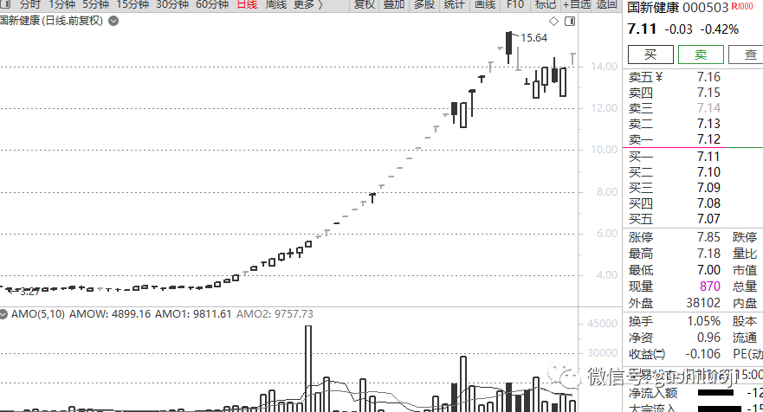

（2000年期间海虹控股的走势，该股现在已经改名为国新健康）

该股已经无法用文字来形容。

后来，又被一系列类似的股震撼，诸如：

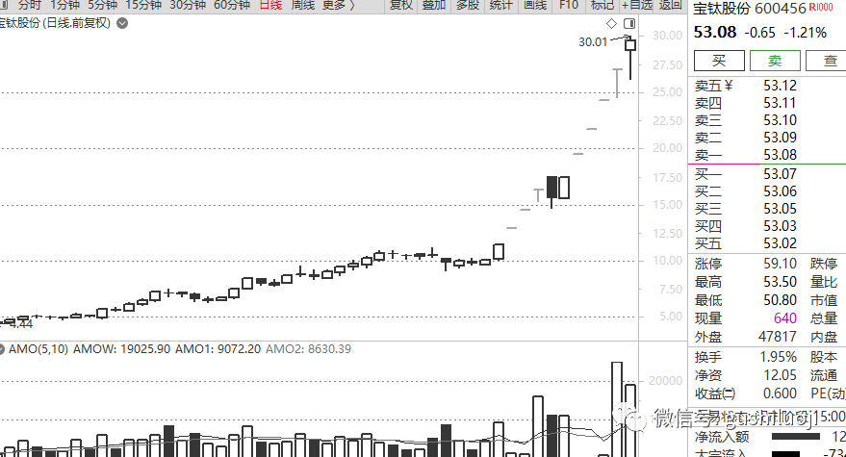

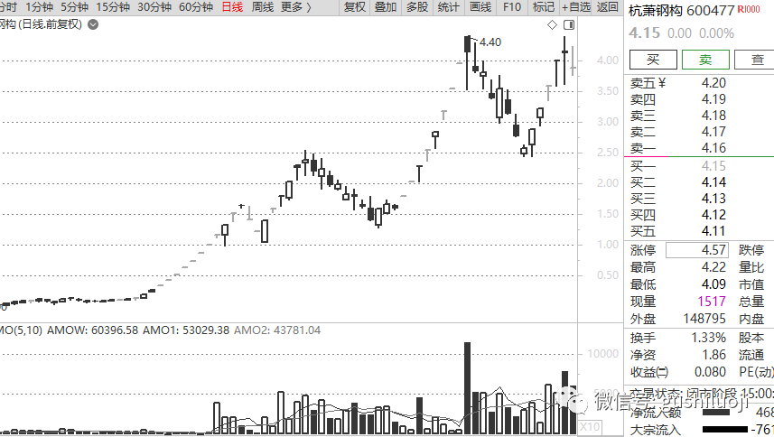

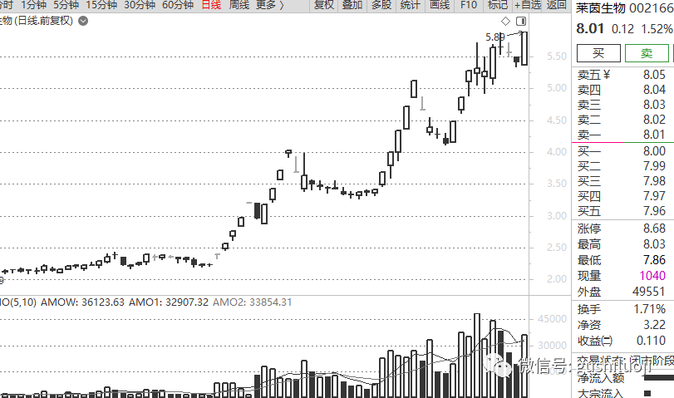

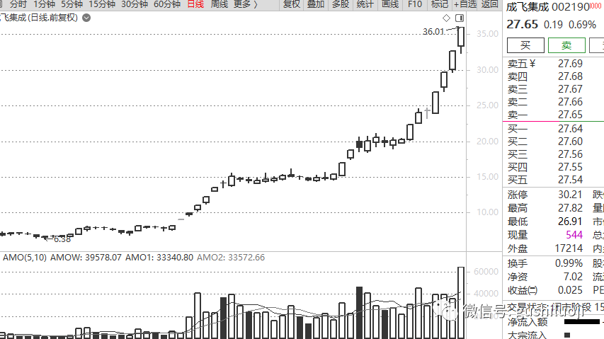

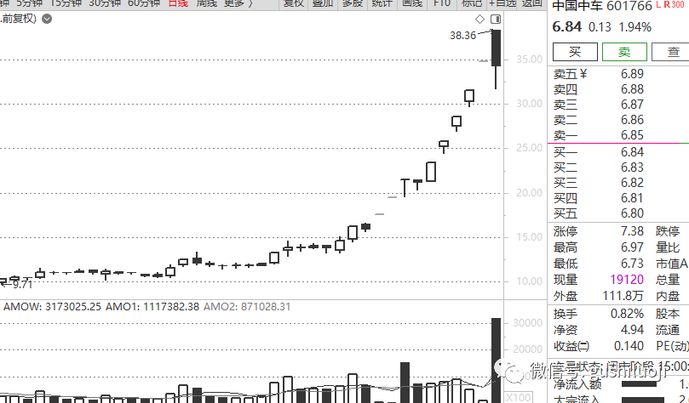

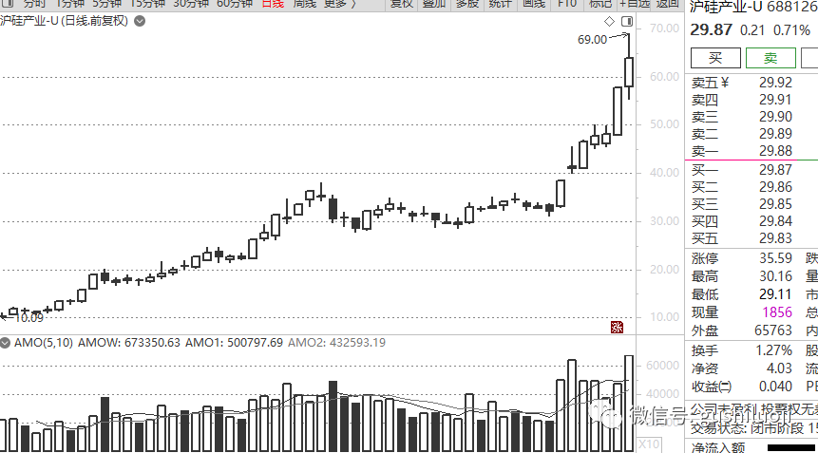

我把上面神韵的股票统称龙头股。它们有的久远，比如宝钛股份、杭萧钢构、莱茵生物、成飞集成，而有的很近，比如中国中车、沪硅产业。

在A股的一些朋友中，我算是比较早采用龙头战法的人，也是很早研究和公开研究成果的人。

最开始，我和我早期用龙头战法的朋友，虽然定龙方式有差异，但都没有把**身段定龙放在第一位**。后来不知从什么时候开始，身段定龙成了主流。

所谓身段定龙，就是某个题材起来，突然发现你高一个板、提前一天涨停，就把你定义为龙头，其他皆为跟风和杂毛。

这种身段定龙在2018年和2019年，大行其道。但，这种定龙方法的效力越来越递减，就拿最近的例子吧。

金融股在北交所的过程中作为一个细分赛道，慢慢发酵，但无论金融股反抽还是回暖，都不理会金融的身段股中天金融。

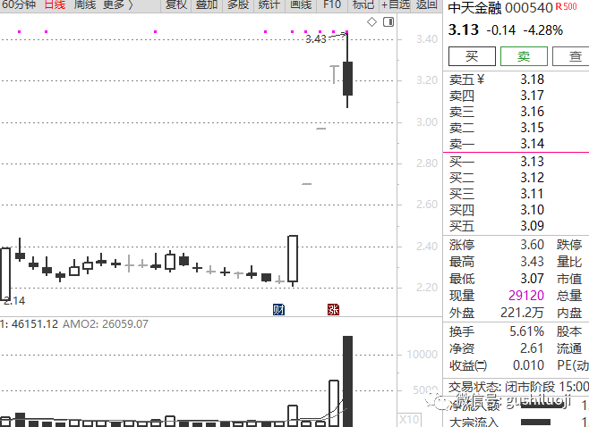

而券商内部也是的，并不是说第一创业在北交所消息公布之前提前一个身段涨停，市场就100%认可它是龙一，另起炉灶的现象太多了。

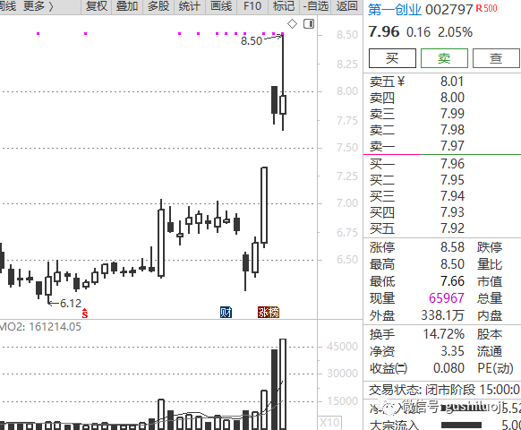

而新能源也是，太阳能的北京科锐身段最高，又如何？

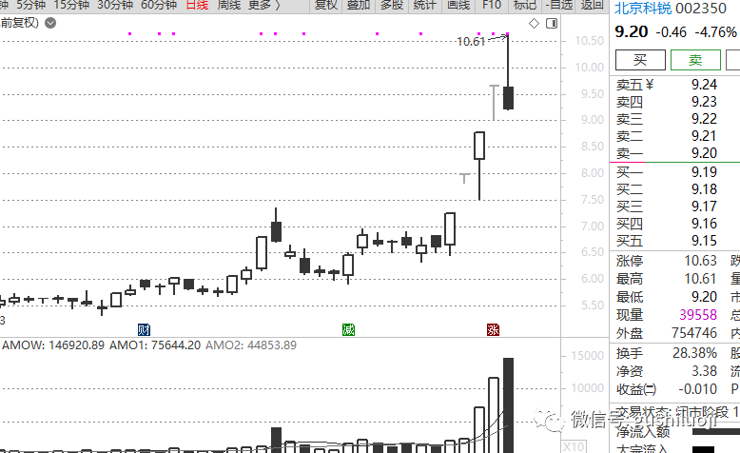

这种现象不仅仅是发生在最近这几天，而是有很长一段日子了。去年炒稀土的时候，就已经不认身段优势了。作为稀土身段股的宇晶股份的核按钮，与作为稀土核心股的盛和资源的主升浪，可以同时存在。

如果认真统计，细细的去找，还能发现很多。

这种现象叫身段优势背叛，或者身段定龙的效率递减。

很多习惯身段优势的人，特别是保留着身段卡位思维方式的人，可能对这种现象一时无法接受。

毕竟，这种定龙思维被某些论坛和公众号宣传了很久，几乎就把身段当成龙头的代名词了。甚至成了龙头战法的主流价值观和“共识”。

但，事实就是事实，越来越多案例和数据证明，身段定龙的市场越来越小，认可身段为龙头的人越来越少，身段的优势也越来越递减。

当遇到这种问题，我不知道大家怎么去思考、怎么去解释？

在我的世界观里，我认为身段定龙是龙头战法的极大误会和一段弯路。

我接触到早期的龙头战法者，甚至我们读书读到的那些善于做龙头的人，我们可以回看他们定龙的案例，几乎都没有把身段优势放在最高位置。

本文前面的一些龙头股的案例，比如海虹控股、杭萧钢构、莱茵生物、中国中车、成飞集成，甚至前几年的特力A、四川双马、三江购物，等等，都不是身段定龙的典范。虽然，身段优势在某些情况下会起作用。但，核心维度绝不是身段。

我早年也喜欢看一些超级大佬关于龙头的论述，他们的价值观和起心动念，也不是把身段放在第一位，有的甚至没有身段概念。如果你恰巧读出身段，也许是巧合。就像你从《红楼梦》里也能读出性启蒙一样。

身段概念的提出以及身段定龙的产生，并非完全没有意义，它让我们多一个维度认知龙头，也为龙头打开一个新的识别符号。但把它推到定龙至高无上的地位，甚至把身段当成龙头的绝对思维，不得不说是龙头战法的一段弯路。

这种弯路的始作俑者今天已无从知晓，也许是真的出于自己的认知和股市世界观。

但，必须强调，这种认知后来被一些坐庄收割的人利用、被吹票让人接盘的人利用、被套利引导者利用，最后越来越偏离龙头本身。

还好，历史是个长河，终归流向正朔。

龙头战法的身段优势，慢慢的被另外一个更为本质的优势所取代，这个本质的优势是什么呢？

答: **核心度**。

什么是核心度？

就是赛道和题材的正宗性，可炒作因素的正统性，有时候还包括长庄资金介入的深度性。

核心度不再以谁比谁提前一天涨停为窠臼，而是追求某个赛道来临时，可打的牌的多寡性，特别是基本面的受益性。

也可以理解为，身段只是外形，而核心度是本质。

现在的定龙方式，正在从外形崇拜，走向本质崇拜。

这种转变，也是真正龙头正法的回归，这种龙头战法，我称之为原教旨主义龙头战法。

其追求的不再什么某一天的卡位和领先，而是追求整体的势大力沉和浩浩荡荡。

其追求的也不再仅仅是连板和涨停时间，而是扩大到基本面的受益程度和长庄的资金深度。

其实，这种变化与其说是变化，不如说是回归龙头的初心。我最初爱上的那些龙头，无论是海航控股还是中国中车，无论是杭萧钢构还是成飞集成，都不是以身段为定义龙头的起心动念，而是以其精神和本质。

不仅仅是股市，社会上也是如此，历史上也是如此。不能因为某某人最先起义，他就一定能当帝王。也不能因为某某人最先进入组织，他就是最终的领袖。

龙头，人中龙凤是也。

时间优先因素虽然有一定作用，但最本质上，**还须天命所归**。

这里的天命，不是顺境中能够卡位和坐享其成，

**而是逆境中能力挽狂澜、带领队伍找到方向；而是骨子里智慧无双、勇气无数，鼓舞着大家前行**！

## 原教旨龙头观（二）：风动、幡动、心动

原创 彭道富 [股市的逻辑](javascript:void(0);) 2021-09-10 08:57

《六祖坛经》载，惠能一日思维：时当弘法，不可终遁。

遂出至广州法性寺（现在的光孝寺），值印宗法师讲《涅磐经》。

时，有风吹幡动

一僧曰：“风动”。

一僧曰：“幡动”。

议论不已。惠能进曰：“不是风动，不是幡动，仁者心动。”

一众骇然。

风动幡动是客观世界，心动是主观世界。慧能乃一代宗师，观照主观之心实乃修心证佛，明心见性！然，活在现实世界的芸芸众生，如果要经营现实世界，必须究竟客观世界之逻辑。

这就启发了我对龙头股的思考。

龙头可以分为两种，一种是客观之龙头，一种是主观之龙头。

何谓客观之龙头？就是要有风动、幡动的引子。

很多人看龙头，仅仅看外衣，就是K线图能否出现连扳、能否晋级和卡位、能否持续上涨。其实，龙头的真谛应该看其本，所谓的本，就是什么原因让它连板、让它晋级和卡位？

如果有一种确确切切的原因,且这种原因能够用计算机计算出具体的业绩的，那么它所引起的龙头，我称之为客观龙头。

比如，

它的产品在涨价、

它的销量在增加、

产业供需失衡、

订单和用户量在增加、

主营业务出现困境反转、

合同和大单在增加。

还有**一种龙头，你压根就找不到原因，如果非要说原因，只能说在“心里”。就是山还是山，水还是水，甚至风还是那个风，但是炒家的内心世界起波澜，一时兴起觉得这个公司的“理解”和“认知”需要重新来一下，于是把某个赛道或某个股爆炒，这种情况下，也能产生龙头，这种龙头我称之为主观龙头**。

简言之：**客观龙头就是风动、幡动，主观龙头就是心动**。

如果是修佛修心，肯定心动胜过风幡之动，所谓破山中贼易，破心中贼难。但投资的世界不可一概而论。

其实，龙头诞生的温床，一直在客观和主观之间交替轮换。有时候，客观诱因的龙头多，而另外一些时候，主观龙头的诱因多。有时候客观龙头涨势凶猛，有时候主观龙头涨势凶猛。

很多人天然以为，客观龙头代表现实世界的巨大变化，其龙头更有现实投射，所以应该更猛。

其实未必，很多天马行空的龙头，还往往是主观龙头，比如东方通信就是主观龙头，特力A也是，今年最风光无限的顺控发展，就是主观龙头，前段时间是华菱线缆也是主观龙头。

主观龙头由“心”而发，由于不受约束，往往具有一定的魔性。

但，**主观龙头有个最大的问题，那就是来无踪去无影**。既然由心而发，那么心在何处？如何猜测背后主力之心？

主观龙头的参与性和仓位的狠劲都不好拿捏。

正是因为如此，主观龙头的数量和拥趸者逐渐减少，与之相反，客观龙头的数量、级别和群众基础，越来越多。

**由于客观龙头建立在现实世界的物质变化的基础上，它的温床有运动轨迹，它的逻辑有经济学基础，容易被稍微具有学历的人理解和接受，所以今天越来越多。而主观龙头往往是天马行空，只有天才炒家和骨灰级的股神能够驾驭，所以曲高和寡，少了下来。**

**这就是最近龙头生态的最大变化。**

前几天有朋友问我，为什么空间板的龙头越来越少？而爱康科技、合盛硅业、北方稀土这样类型的龙头越来越多？

很多人以为是外形的转变，就是不走连板了，走趋势。

这种解释并非本质。本质是大家更喜欢追逐客观龙头，而不再热衷于彼此之间造“主观”。**你是什么样的理解力并不重要，重要的是客观世界正在发生什么变化，而这种变化带来的龙头才具有最大公约数和安全感。**

那主观龙头会消失吗？肯定不会。一旦客观世界找不到那么多变化，主观世界之“心“又会蠢蠢欲动起来。

这是个轮回。

**轮回之中，资金最先观照现实世界的冲击和刺激；冲击和刺激消停之后，岁月静好之下，才会主观造妖。**

但，喧闹之下，各种涨价潮、各种产业驱动、各种色彩斑驳鲜衣怒马，屡见不鲜，资金不需要开动主观，只需要跟随客观的变动，就已经炒不过来，何须主观再造一个龙头？

更何况，主观龙头也确实越来越没有客观龙头的大气、厚实和承载力。

若没有风动、幡动，也就是没有讨论，连讨论都没有了，何来心动？

即使有心动，那也是个人世界。而投资聚焦的是集体世界，它不在乎某个人的修为和心性，而是是大多数凡夫俗子集体的生活下正在发生的变迁。

所以，道不远人，股不远人。

（全文终，谢谢！）

今天是教师节，谢谢那些启发我成长的人。无论国内，还是国外。无论古人，还是今人。无论是投资，还是武学。无论是中医，还是生活。

**正如任正非所言：**

**人最大的运气，**

**是某一天能遇到一个人，**

**打破你原有的思维，**

**带你走向更高的境界。**

## 近期牛股和市场的一些“全新变化”

原创 彭道富 [股市的逻辑](javascript:void(0);) 2021-09-15 20:40

近期牛股跟以往不一样，以联创股份、合盛硅业为代表的牛股出现了新的特征。今天我就把我当观察和思考分享给大家。

**第一：基本面裂变成了牛股最大的推手**

以前的牛股，有很多是纯故事和概念，甚至连故事和概念都懒得讲，就是纯身位和卡位，纯形态和图形。细究基本面，别说惊天动地的变化，就是表皮的变化都未必有。

当然，过去也有很多基本面巨变的牛股，但是其比重远没有今天这么多。

这段时间，如果没有基本面巨大的变化，想成为牛股，太难了！

应该说，最近80%以上的大牛股，都是在基本面的发力下成长起来了的，或者说，基本面巨变成了牛股启动的推手。

**或者产品价格暴涨**

**或者需求面极大释放**

**或者供给被限制**

**或者与期货联动**

**或者与产业联动**

牛股从来没有像今天一样对基本面的举手投足那么在乎过。

**第二：估值、市值、对标取代情绪和技术特征**

过往的牛股，比较在乎市场情绪，其买卖和持有往往根据情绪状态以及K线特征。但，如果你用这一套方法来做当今的一些牛股，绝对有恍若隔世之感。

这段时间牛股体系完全摆脱情绪法则，技术上的信号也视而不见，完全进入了另外一个维度：

看总市值，看估值，看对标

**只要市值不离谱，只要估值没有到，只要对标与自己还有很大的距离，就继续一路狂奔**。

技术性的卖点，情绪性的联动，各种指标和信号，几乎都唯估值马首是瞻。

所以，哪怕再难，也要明白估值是怎么回事，市值计算法以及对标比较法是怎么回事。

哪怕再难，也要让过去的技术体系升维为市值和对标体系。

**第三：趋势取代涨停，成了牛股的全新标签**

涨停板在过去对于分析牛股几乎是最敏感的武器。但在今天，你发现涨停的作用和敏感性在逐步下降，各路资金对涨停板的重视和依赖度，降到历史最低点。

涨停不涨停，对股票没有半点影响。是涨停板，还是烂板，还是炸板，对牛股走势也几乎毫无影响。

甚至有些游资开玩笑，不涨停可能还好一些，因为很多涨停板还没有炸板的溢价高。

取而代之的是，趋势在牛股中的地位无限提高。

趋势还在不在?势头有没有终结？趋势好不好？成了当今牛股的关键。

用趋势去选股，去持股，去识别股，成了全新的游资规则。

**第四：买卖点全面革命，低吸、半路逐渐占据主流**

本人比较喜欢交流，也喜欢交朋友。以前，当认识一些新朋友，用一句话几乎就能识别出对方的交易底蕴：你打板吗？

而现在，这句话可能改为：你低吸吗？

我亲眼见到越来越多的打板派、追高派，成了低吸派和半路派。

这种变化以前也有过，但从来没有像今天这样猛烈。

从事实上看，涨停板的溢价降低，涨停板对市场的敏感价值降低，直接导打板派和追高派对自我进行革命。

**第五：赛道思维和不轻易出圈思维，成了共识**

我不知道为什么，最近很多人把新能源的一些股叫"赛道股“。其实这种称呼是对赛道的误解。赛道是指一种产业和行业，白酒也是赛道，免税越是赛道，互联网也是赛道，怎么可以把新能源、锂电池、光伏里面的股简称为“赛道股呢？

就像全新，很多人把茅台和爱美客成为“抱团股”，这也是误解。抱团是一种现象，现在的新能源股也是抱团呀，甚至所有的大牛股都抱团，不抱团能成为牛股吗？

好，回归正题。赛道思维就是选准最景气的行业，重仓猛怼。只要该该行业景气度没有透支和过度，就不要轻易离开。即，不要轻易出圈。赛道和不出圈，成了最近市场的共识。因为谁要是轻易出圈，谁就容易被外面尚未开垦的荒漠伤害。就像《三体》里的黑暗森林法则一样。

仔细想想，当年互联网赛道持续多少年呀？房地产业也同样持续很多年。白酒和医药赛道也是。而今，因新能源而带起的一些赛道，正在如火如荼。在这个赛道没有明显衰竭之前，不要轻易出圈。

当然，还有很多新东西，如果有时间，我们接下来的文章中会陆续分析。

思考最近牛股的“共同”特征，从这些牛股中发现市场最新的玩法，进而窥探今天主流资金的价值观和行为习惯，这是我们与时俱进的不二法门。

本文我暂且抛砖引玉，把我的发现分享给大家，希望对大家有用。

谢谢！

（全文终）

## 归因：唱歌跑调其实是耳朵的问题

原创 彭道富 [股市的逻辑](javascript:void(0);) 2021-09-19 12:09

好像是郭德纲的相声，他说：

唱歌跑调不是嗓子的原因，是耳朵的的问题。

嗨，听着新鲜，为什么呢？

郭德纲说：耳朵不好，听力有问题，接受不到正确的旋律。于是，按照自己接受的残缺旋律去唱，于是就跑调了。

最开始，我把这个当成一个段子去听，就是一乐。

但，随着时间的流逝和阅历的增加，我发现这不是笑话，这是真理！

前段时间，看北京炒家的东西，他说他有段时间发现自己卖的不好，于是刻意去练习卖。结果练习了很久，收益率也没有太大变化。后来反复思考，发现问题不是出在卖上，而是出在买上。

什么意思？

**炒家接着说，那些让他卖起来很不舒服的股，是本来就不该买的股**。也就是说，如果股票买错了，会反复去琢磨着怎么卖，结果还挣不到钱。

于是他又开始重新在买上努力，提高买的质量，结果很多卖的问题就自然解决了。

我自己也有类似的经历。早些年，当交易出现问题的时候，总是在某个地方打转，总觉得某个细节没有处理好。

后来某一天突然闹明白，**问题根本就不在那里，换个维度思考，问题马上解决**。

比如，很多买点出错的原因，问题不是在买点上，而是在选股上。

比如，很多股票亏钱的原因，不是因为追高，而是因为不敢第一时间追高。

比如，低吸成败的原因不是吸的不够低，而是把情绪股当成龙头来做。

等等。

至今，我都清晰的记得自己手拍大腿的情形，悔不该在一些弯路上浪费时间呀。

我们研究股票，最常用的方法有归纳法和演绎法，其中归纳法应该是用的最多的。比如某次成功了，原因是什么？某次错了，原因是什么？历史上出现哪些牛股，经验教训是什么？

表面上看，这样归纳没有问题，但仔细深究，这里面藏着一个巨大的陷阱和漏洞：

归纳能力！

不同境界和维度下，归纳出的原因和结论可能五花八门，甚至大相径庭，也有可能完全不同。

很多人遇到问题，总以为自己勤奋有问题，细节没有处理好，其实根本原因在很可能是归因能力。

不要用战术上的勤奋来弥补战略上的错误。

当然，从哲学角度上讲，也许我们永远无法归纳到最根本的原因，永远找不到终极答案。但，我们通过提升归因能力，总可以无限接近终极。就像一首优美的歌曲，也许我们永远无法听到里面旋律的所有细节，但至少我们要尽量无限靠近它的优美，这样唱出来不至于太难听。

在这里，归因的终极正确暂时不去讨论，我更感兴趣的是，我们怎么提高和升级终极的归因能力。

我认为，有两个途径：

1、**现实刺激**。当你认为什么是真理或者是原因的时候，但现实不承认。操作的结果总是事与愿违，这个时候，你不要总是怀疑自己的勤奋，而是要怀疑你是否一直在错误的归因。不仅仅要改变细节，而是要改变维度。

2、**外力碰撞**。现实刺激能够让人觉醒，但顶多是让人放弃旧细节和旧归因，无法保证新的归因能力的到来。这个时候，外力的碰撞就成了必然的选择。不知道大家有没有一种感受，就是无论你读再多的书，看再多的高水平的文章，只要是你一个人静静的“吸收”，结果你还是原地踏步，总是在自己的圈子里打圈。因为，一个人无论看什么，总是看他认为“有道理”的东西，或者“愿意看”的东西。那些他认为“错误的”东西，他会自觉屏蔽，或者视而不见。但跟人交流的时候却不一样，别人不会刻意迎合你。人的很多进步，其实在于“听”，在于“现场”，哪怕是抬杠。

**人最宝贵的是“听”到不一样的观点，“看”到不一样的东西，而且你还无法屏蔽。**

我建议一些朋友，多去找比自己水平高的高手去面对面交流，这要比看文字性的东西有用很多。

不知大家有没有这种感受，就是在卡拉OK的时候，有人明明唱的不好听，但他总是自我感觉良好，陶醉在自己的“旋律”里。

如果你不指出他跑调，他一辈子都以为自己很好。

这其实不是嗓子不好，而是听力不好。

这种情况如果发生在唱歌房，伤害的仅仅是听众；如果发生在股市，那伤害的就是真金白银了。

所以，走出来，多听听不同的声音，多面对面跟一些高手交流，读万卷书，行万里路，让自己化茧为蝶！  脱胎换骨！

（全文终。谢谢！）

## 量化：机器正在主宰市场？----量化无限扩大后最可怕的后果是什么？

原创 彭道富 [股市的逻辑](javascript:void(0);) 2021-09-24 14:34

如果是做短线的，应该不止一个人感受到：是在和机器战斗。

是的，我们的很多对手正在从人变成机器。

这里的机器，说的是量化程序。

通常，量化分为两种：

一种是全量化，模型设计，信号分析，交易过程，全部量化，这种量化接近阿尔法狗，是最可怕的；

还有一种是半量化，就是主观+量化，人分析和思考，甚至人来选股，由机器来完成操作。

近来的市场，明显地感觉到后一种量化正在野蛮生长，正在冲击A股市场。

这种冲击主要表现在：

其一，**买的集中，对情绪和股票价格推波助澜**。量化离不开模型，模型后面是数据，但对数据的整理，数据背后的偏好和价值观，离不开人。量化+主观在某种程度上是人用机器来完成自己的意志。但由于股票的交易思想和模型的设计思路，容易雷同，于是，经常看到市场好的时候，机器必然狂热。特别是早上高开秒板的一堆，这种情况下，明显是机器加入抢票的阵营。

其二，卖**的集中。卖与买一样，只不过卖的趋同更容易带来震荡**。很多柚资和短线客有严格的止损线，或者有识别情绪转冷的指标。有时候，机器的单之间互相砸单，会把本来没有问题的市场，搞成恐慌。特别是今年下半年以来，指数没有特别的震动，但个股的分时图，经常是猛的涨停，猛的跌停。分时图的平滑性和波动性变得狂躁猛烈。有时候，本来可以分几波慢慢跌，但机器的指令操作，可能让它几分钟就直接跌停。而很多跌停的股票之间，还没有什么太大的利空，就是量化趋同而已。

买卖趋同，本质上模型内卷。模型不是千变万化吗？怎么会内卷？因为师出同门，或者都是那一种思路训练的人。否则，你也解释不了为什么华尔街的量化交易一旦大了，量化之间互相收割，割到最后还有割自己的情况。因为模型从本还上做到差异化很难。

表面上，模型可以千变万化，但交易的思想如果没有创新，再多的模型只不过都是换个马甲的同纬度算计。

所谓量化，其实也就是把短线的套路给多因子化，然后用计算机软件进行重新组合，然后再用程序上场进行交易。

这种情况的优点是无情，可以绝对的执行。而且，永远不会累，每一秒钟都会精力旺盛。更重要的是，没有情绪，没有恐惧和贪婪。。

如果是人，会有一种温情脉脉，有一种交易信仰。但是机器一旦开动，就是铁血。

目前市场上，那种没有明显利空，但是动辄把股价在几分钟内摁倒跌停的，很多应该是机器下单。

那么，量化是朋友还是敌人？

从机器最终取代人的角度，量化绝对是敌人。因为短线交易，凡是模型化的，理论上机器都可以取代人。

凡是理解力性质的，人还能保留一丝的优势。

问题是，当量化的资金规模足够大，你的理解力本来很好的股票，但是量化机器判断为不好的股票，直接在几分钟之内开砸，那么“劣币就会驱逐良币”。到最后，没有谁更好，只有谁的资金体量大谁最好。

这就是量化规模扩大对市场的最负面影响。

其实，投资没有绝对真理，特别是短线，谁钱多谁就拥有真理。哪怕你是对的，经不住机器人操作几百亿规模的基金进行反向操作。

所以，不得不进行可怕的展望，量化机器可能重塑我们的交易哲学。

以前，我们要猜测和分析的是市场，今后，我们要猜测和分析，可能是主流量化的模型，然后想好一套跟主流量化思路“友好相处”的交易策略。否则，违背量化思路的，就是螳臂挡车。

量化机器就可以在局部的市场和某些热门股票上，做到顺我者昌，逆我者亡。这是真正可怕的地方。

量化以其巨无霸的体量和短线的高频杀伐，正在对“手工作业者”进行不平等的碾压。其胜利的武器都不一定要用更加文明的方法，只需用其简单粗暴的量体即可。

更可怕的，如果量化基金的规模扩大10倍以上呢？

百倍以上呢？

## 势

原创 彭道富 [股市的逻辑](javascript:void(0);) 2021-10-28 15:59

股价为什么涨？

也许是基本面，也许是技术面，也许是博弈面，只要你愿意，你可以找到无数个解释。

每个解释之间，并没有对错，只有维度差异和价值观差异。

我的观点是，**股价涨的最大动力是势**。

当然，我不否定基本面，也不否认什么指标之类，但如果要选出“最”大动力，我觉得势得票最高。

这里的势不仅仅是趋势，还包括赛道景气度所凝聚的势，还包括整个市场周期所构成的氛围。

这个势，是我最看中的东西。

**当一个股票势在的时候，任何利空都不怕，任何洗盘也不怕，量化机器人捣乱也不怕**。

而势不在的时候，再多的利好也是枉然。甚至，利好会加剧亏钱。

利好，只有在势在的时候，才会显现它的价值，但很多人忘记势，单独记住信息。于是，用利好信息套其他股，一套一个亏。然后又埋怨其他。

其实，**本质上是利好是否与势合**。

如果按照这个思路找股票，我们要先得势，然后再去找利好。否则，容易一堆利好，越跌越深。

这其实也是股价运动规律的探讨，这个问题很深刻，这里我也不一定能全部用文字解释清楚。

但是势这个字，怎么强调都不为过。

无势之利好，是很多人亏损的根源。有势之利好，才是真正的我们应该重视的。

有些时候某些人，越努力越亏钱，本质原因就是在没有势的时候，去找找蛛丝马迹的做多证明。

结果，凭运作赚的钱，凭本事亏回去。

如果要说运气，得势就是最大的运气！

## 不等待

原创 彭道富 [股市的逻辑](javascript:void(0);) 2021-11-29 22:22

等待是优秀的品质，本文却说“不等待”，有没有写错？

没有！

本文就是说事物的另一面：不等待。

写下这个标题之前，我曾想用其他标题，比如

杀伐果断

抢占先机

速度就是一切

......

但后来都放弃了，还是用“不等待”这三字更直白。

我们知道，**投资需要等待，好的机会也需要等待，等待的重要性、耐心的可贵，毋庸置疑**。

很多投资先贤和股神，都强调过等待的重要性。

我不否认“等待”的价值。但，很多人只能认知到“等待”的价值，却对“不等待”的价值缺少足够的认知和重视。“不等待”被视为急躁、毛糙、不耐心的表现。

事实上，等待重要，不等待也重要。“时不我待”、“抓住稍纵即逝的机会“往往比善于等待更重要。

有人说，二者不是矛盾的吗？

其实不矛盾，等待重要，不等待也重要。且听我慢慢道来。

从哪里说起呢？那就是从战神粟裕说起吧。

提起粟裕，军迷都喜欢拿他跟林彪比较，林帅打仗的特点是追求”确定性“，也就是不冒险，喜欢等，等到一切有利于他再出手。比如，攻打锦州之前，林彪曾反复犹豫，甚至在葫芦岛的火车上，林彪想突然放弃攻打锦州。原因是不符合他的”确定性“原则，蒋介石增兵了，林彪觉得没有十足的把握。用他自己的话说就是“准备了一桌菜，来了两桌客人”。

很多喜欢林彪的军迷于是得出结论，要打胜仗，就需要耐心，要会等待。这种总结对不对呢？只能说对一半。

伟大的军事家，既有善于等待的一面，也要有分秒必争的一面。粟裕，就非常具有这种品质。

前段时间我恰好看一本书，叫《粟裕传》。其实我以前就看了大量关于属于粟裕的文章和纪录片，但这次看这本书，还是有很多细节触动了我，其中一个细节是关于方志敏和粟裕的。

方志敏就是我们教科书《可爱的中国》的作者，伟大的革命家。

当时，粟裕奉命和一批队伍成立抗日先遣队，北上。队伍里就有方志敏，还有刘筹西。蒋介石派众兵围攻他们，领头是王耀武、俞济时。当时发生一场谭家桥战役，战役中，敌方力量数倍于我方，战斗的结果很不理想。后，粟裕建议带领大部队撤远一点以确保安全。但率领大部队的刘筹西不听，他的理由是人困马乏，过于疲劳，需要安营扎寨，就地休整一夜再撤。粟裕说不能休整，必须马上行军，万一敌人包围就危险了。当然，这是站在粟裕的角度。如果站在刘筹西的角度，他可能觉得粟裕过于急躁，如果不休息好怎么能大仗？再说当时已经天黑，已经行了那么远的路，休息一晚等第二天早上精力旺盛再出发岂不是更好？特别是那个时候，粟裕他们孤军深入，情报不发达，粟裕也不可能确定当晚敌人就有动作，他的决策很多是战场直觉和预判。当时谁也说服不了谁，粟裕说这样，刘畴西你率着大部队休整，他和方志敏率领一小股小头部队先行。

于是方志敏和粟裕带领一支800人的队伍翻山越岭，连夜赶路。而刘筹西率大部队休息了一夜，原地等了一夜。

也就是这一夜，改变了命运，被敌人围了以水泄不通。

这一切，粟裕似乎有预感。所以他提前带领小部队也赶紧离开。

后来粟裕和方志敏听到后方的炮火，知道大部队被围住了。方志敏想起昨晚的事情，长叹一声，久久不语。

此时粟裕又向方志敏提出，此时此地依然是危险的地方，他们带来的一小股先头部队也要赶快撤离，否则自身难保。而方志敏，伟大的方志敏同志则当即决定，让粟裕率领先头部队立即前行，自己等大部队，后来甚至要折身返回，去接应大部队。于是粟裕指挥先头部队立即急行，冲破全部封锁线，安全抵达闽浙赣苏区，而方志敏同志，则身陷重围。

我还清晰的记得，读到那一段，有无数个关于“等”的字眼，有时候是争论，有时候是决定，而对等与不等的处理，造就了两个不同的结果。

我想，粟裕的军事生涯中有无数个这种情况，等还是不等？

记得有一次，粟裕的一小股部队被围困在一个山头，数倍于粟裕的兵力。此时此刻，很多人建议粟裕固守等待援兵。可是粟裕则反对，粟裕说不能在山上等，一旦敌人知道我们兵力少就危险了。必须趁着敌人不知道虚实，立即冲出去。于是粟裕带着警卫发起了反冲锋，居然冲出一条血路。如果粟裕选择在山头上等待，也不知道命运会如何。

最重要的一次是淮海战役。本来中央确定了一个发动淮海战役的时间，但粟裕根据战场情况任务改变了计划，须知那是中央的决定。粟裕的理由是，如果再晚4个小时，仗就不好打。于是向中央进言，提前发动淮海战役。

后来，淮海战役比预计时间提前两天。

粟裕这种当机立断，抓住战机的“不等待”，多次帮了他。

不止粟裕，还有很多军事家都有这种品质。当我看多了军事战役，我发现，等待是好的品质，抓住战机不妄等，也是好的品质。等待和不等待，不是一对矛盾。伟大的军事家，既善于等待，也善于当机立断，不浪费一秒钟的时间，不妄自等待。

这方面让我印象最深刻的就是蒙古灭金之战。作战双方，一方是金国的不世名将完颜陈和尚、完颜合达等，另一方是成吉思汗最出色的儿子拖雷和名将速不台，此战之经典和诡谲，每每让我唏嘘感叹。

这一战叫三峰山之战。

当时，金国有15万人，而拖雷率领的蒙古人才3-5万，地点又发生在金国国内，有主场优势。曾经一段时间，完颜和达和完颜陈和尚率领的金国部队把拖雷的蒙古军围困在三峰山的主峰。

我们知道，蒙古兵是骑兵，马匹善于在运动中冲击，而围困在山上对骑兵绝对不是好事。特别是金国有15万之众，把山围得水泄不通。蒙古军一度很危险。

如果金军不间歇轮动式进攻，依靠人多优势，蒙古那几万部队绝对顶不住，但就在即将攻破蒙古军山头的时候的傍晚，金军高层将领一致决定，休整一晚，第二天早上休息好后，发起总攻。

也许金军高层觉得蒙古军被围困山顶已是瓮中捉鳖，早一天收拾和晚一天收拾没区别。

殊不知，战场瞬息万变。

在占据绝对优势的情况下，如果不利用优势在第一时间把对手赶尽杀绝，就是一种重大战略失误。

那一夜，就在金军休整准备第二天进攻的那一夜，仅仅是一夜，战场发生了变化。

天降大雪，没完没了。

雪覆盖整个战场。

金史里写道：

须臾雪大作，白雾蔽空，人不相觌。

也就是说面对面都看不见，这样大的雪相当罕见。

蒙古人由于长期在北方苦寒之地，特别耐冻，他们的衣服很多就是动物的皮毛，仿佛天生就是为了寒冷准备的。而金国，其统治的其实是中原地区，由于长期生活在温柔富贵之地，早已经不耐寒。当时的三峰山，就是今天河南省境内。而蒙古人长期作战的地方是欧洲，是俄罗斯，那里下大雪是家常便饭。

大雪，大寒，瞬间改变了战场上的优势对比。拖雷率领的蒙古军顿时斗志昂扬。此时的拖雷和速不台可是连一分钟都没有浪费，趁着大雪发起了冲锋。

这场战役中，拖雷用了经典的围三缺一战术，也即是三面都布满军队，只留一个缺口不设防，故意把敌人引导缺口方向，然后再屠戮。

金军彻底崩溃了，金兵像疯了一样沿山间缺口向禹县逃窜，金史说金军遂溃，声如崩山。此战，金军名将诸如完颜合达、移刺蒲阿、完颜陈和尚、杨沃衍、樊泽、高英、张惠全部战，拖雷大获全胜。这也是军事史上非常著名围歼战。

对于这场战役，很多人都知道结果，但对其中的一些细节，深挖的人不多。其实这场战役中，战略优势曾多次互转。有时候优势在金国，有时候在蒙古。假设，我是说假设，当优势在金国的时候，如果完颜家族能够抓住战略优势一鼓作气，也就没有后来大雪什么事了。

特别是把拖雷围困在山上的那一晚，完颜和达怎么不抓住一切机会连夜攻下？为什么要休息一晚？我至今想不通。

也许你说士兵很困很饿，但你困的时候，敌人也困。部兵相对骑兵，最大的优势就是把你围困在一个狭小的地带。而当实现这个战略优势的时候，为什么白白浪费掉一夜?

据史书说，那一夜，拖雷让巫师祈雪。无论是否真实，至少拖雷没有浪费一分钟。

**等待重要，不等待也重要**。

每当我看军事史，特别是一场场经典的战役，我都特别留意，什么时候该等待，什么时候一分钟也不能等待。

不仅仅战争如此，很多领域也是，前段时间看《功勋》，看到袁隆平小时候，他妈妈带着孩童的他逃难。曾经有个场景让他一生难忘。那个时候是日本侵略

中国，日本的飞机和炮弹经常乱飞乱炸。但就在狂轰滥炸的危险之下，袁隆平看到很多农民却冒着炮火插秧。不懂事的小袁隆平就问妈妈，为什么他们不改天再插？他妈妈回答说：天时不能误。农民活的是时令，人误地一时，地误人一年。不能等。

**等待机会重要，机会来临时分秒必争更重要**。

很多人受到一些心灵鸡汤的“洗礼”，特别在乎等待，几乎人人都会为等待和耐心说上几句赞美的话，可是对机会来临时不等待的狼性狠劲，则缺乏足够认知和精力倾注。这种情况表现在投资上非常明显。

包括我自己，就经常有这方面的教训。

举个最近的例子

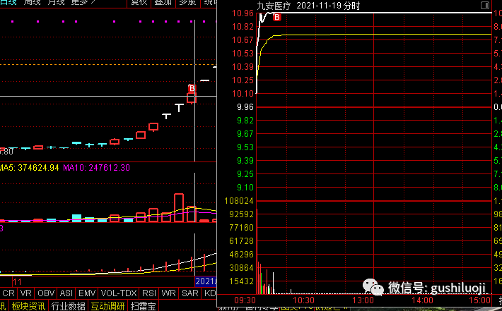

上图是九安医疗。18号复盘的时候，我就准备好了，可是到了19号早上，因为要处理几个要卖的股票，回头一看，九安医疗已经涨停了，于是赶快挂一堆单，但最后成交的只有一笔。

当时我就恨自己，这是一个不能等待的股票，为什么把时间和精力倾注在其他股票上？

虽然抓到了一个龙头，但仓位没有下足。十分遗憾。

后来我吸取教训，在它首阴日，再也不看其他股票，把最大的时间和最多的精力，停留在它上面。时间来到了11月26日，也就是上周五，当天镇洋发展竞价严重不符合预期，九安医疗在该天进行首阴的是大概率时间，于是，我竞价和随后的高点就砸掉它，等它极限下砸的时候，抓住黄金时间火速出手，这次再也不耽误时令，做了一个完美的首阴。

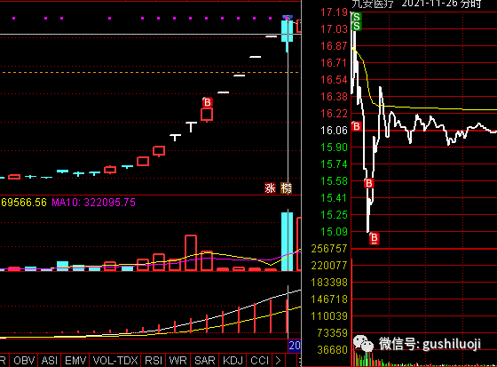

之所以竞价就对这个股倾注这么大的精力，是因为这个股在这一天每一分钟都不能等待，必须火速决策。这方面，我曾经吃过一个最大的亏，这个亏，让我回撤了20个点。见下图：

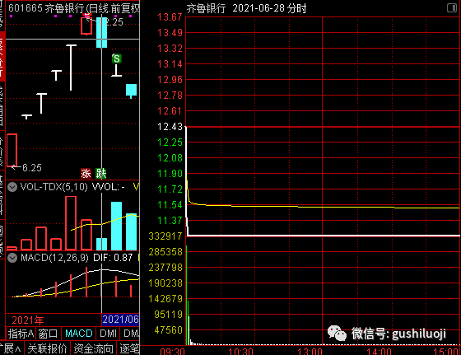

上图是齐鲁银行，该天（即6月28）竞价严重不符合预期。此时此刻，我的战术认知上懂。但我选择等待。结果这一等，秒跌停。从此我就知道，有的股，有的买卖点，不能等的。

当然，并非所有的买卖，都需要分秒必争。上面的例子，属于比较极端和特殊的。我只是通过上述的案例来说明一个道理：等待和不等待，各有使用时候。

做好股票，不唯耐心等待是美德，某些时候不能等也是一种美德。

解放战争的时候，记得主席曾说过一句话：抗日战争急不得，解放战争拖不得。

为什么？

抗日战争急好理解，因为中国和日本相比实力相差太悬殊，慢慢打击消耗日本的有生力量，达到把日本拖垮，以时间换空间打持久战、急不得。

那解放战争为什么拖不得？

因为二战结束后，美苏双方一旦美苏把各自的事情处理好，插手中国，就难办了。看看南北朝鲜，看看南北越南，看看东德西德，就知道我们的解放战争拖不得。

拖不得就是主动抓住战机去打，不能总是等。所以，回到本文开始时候写的林彪和粟裕，为什么主席催着林彪去打锦州。为什么粟裕那么受主席重视？要知道，粟裕打的很多仗，都是主动去抓机会打的。在等和不等之间，林彪和粟裕可谓给予了经典的诠释。

本文是写历史，也是写投资。其实投资也是不流血的战争，是金钱的之间的战争。

只要是战争，就要处理好时间与天时。

看贯了太多的心灵鸡汤，特别是劝人等待的文章，今天我反其道而行之，写了一篇不等待的文章。希望大家全面理解，不要曲解了。

其实，**若说不等待，最大的对象应该是人生**。趁着青壮年，时不我待。应该在激情和体力都旺盛的时候，抓住一切机会去奋斗。

**千万不要 空等待，白了少年头！**

## 什么时候“等待”？什么时候“不等待”？

原创 彭道富 [股市的逻辑](javascript:void(0);) 2021-12-03 16:44

鸿门宴上，范增和众多谋士都劝项羽杀了刘邦。但项羽没杀，放走了刘邦。

每当想起那个历史瞬间，我都喜欢去琢磨项羽当时的内心世界。

记得上大学的时候，跟同寝室的同学一起看鸿门宴，看完之后我们为这个问题讨论大半夜。

有位仁兄的观点比较独特，他说，项羽内心也许是这样的：我今天可以杀你，明天照样可以杀你。放了你没有什么大问题，哪一天如果我想杀你了，再去杀你，依然不费吹灰之力。没有必要一定在今天杀。

我觉得他的观点有一定道理。项羽超级骄傲和自信，我那么强大，刘邦那么弱小，我随时杀他都跟碾碎一个臭虫一样。

可是项羽不明白一个道理：强弱是会变化的。强大不可能永远站在你这一边。

这就是涉及到本文要讨论的一个重要问题：什么时候要等，什么时候不要等。

**我的观点是：处于优势时，不要等。处于劣势时，必须等。**

鸿门宴上，刘邦是弱势，刘邦不能急，必须等，一点野心都不能暴露。而项羽处于优势，他应该去做他该做的一切。

一件事情，当你必须要做的时候，如果恰好此时你处于主动权的时候，最好立即去做，一刻也不要等。因为被动的时候，可能再也没有机会去做。

回到股市也是一样。

前几天我写过一篇文章：不等待。

引来很多人跟帖和讨论。

经常看我文章的人应该知道，我写文章一般会针砭时弊，针对某个问题纠偏，有时候会特别强调，可能产生用力过猛。

因为很多人太强调“等待”了，以至于不分场合、不分情况地就把“等待”当成一种美德，见到重大机会都磨磨唧唧、错失很多良机，于是我写了那篇“不等待”的文章，其用意是以偏校偏，用猛药治沉疴。

而本篇，我们可以静静的来思考另外一个问题：什么时候等待，什么时候不等待。

**在股市里，以下情况必须等待：**

**市场很弱的时候**

**自己看不懂的时候**

**运气差的时候**

**而另一些时候则不需要空等待，必须雷霆万钧：**

**市场强的时候，俗称赚钱效应好，周期上升**

**出现超级龙妖的时候**

**市场风格符合自己口味的时候**

**运气好的时候**

等和不等，不是取决于自己的喜欢，而是取决于优势在我还是优势在敌。

有时候市场很好，赚钱效应也很疯狂，比如今年年初碳中和，年中锂电池，必须把最大的勇气和最猛的拳打出来。但很多人在那里却支支吾吾，唧唧歪歪，那个时候，浪费一分钟就是对市场犯罪。

而另一些时候，市场冷清，根本没有机会，这个时候就应该等待。因为空头，也就是我们的敌人占优势了。

在我的系统里，还有一种情况不能轻易放过，哪怕稍微冒一点风险也要去做，那就是大妖股现身的时候。

**如果通过反复推演，最大回撤不超过7个点，但是一旦做对就可能是一个大妖股的时候，我一般不会空等。**

因为龙妖是那种哪怕你犯一点错误，也值得去参与的品种。

当然，这个时候不多。

所以，我一般在市场好的时候，周期支持的时候，大胆干。一旦市场弱了，我不占优势了，我就等。

等与不等，看的是优势对比。

当我们掌握战略优势的时候，千万不要浪费了自己的大好时光，空等待。

哪些是战略优势呢？

比如龙头出现比如周期抬升  
比如，比如我们的青春

## 分类思想：不同的钥匙开不同的锁

原创 彭道富 [股市的逻辑](javascript:void(0);) 2021-12-07 22:18

今天分享一个重要思想。（注意，本公众号每天分享的，都是我的啼血感悟，如果你真的是对市场有深度思考者，应该能感受到其中的价值。文章深度不在于字数多少，而在于打开认知角度。所谓传一句话是也）

今天的角度是什么？就是股票要分类做。

在很多人眼里，股票都差不多，关键是买点的不同。有的人创新高去买，有的人低吸，有的人打板，有的人按照估值做。

但，在我眼里，买点区别不大，倒是股票之间区别大。

记住，这是一个非常重要的思想认知。

为什么说买点区别不大？

**因为买点即使高一点，低点，顶多是盈亏的量变。而股票的对错，却是质变。**

或者说，**买点的窍门是量变级别的修为，而股票的对错是质变级别的修为**。

而所谓股票的对错，就是要把股票分类。不同的股，不能简单的按照同一个买法。

这个市场上流传着很多似是而非的股神语录，有真有假。但这些语录别后的潜台词和默认条件却不会流传。因为名言都是言简意赅，朗朗上口，如果加上条件就不好流传。

比如：买在分歧，卖在一致，首阴战法，等等。

而这背后，藏着选股的学问，藏着股票归类的思想，却少有人去问津。

一定把股票分类做，不同的股票，配合不同的买法。

**有的买法，只能龙头专用。有的买法，只能趋势主升浪专用。有的买法，是横盘区股票的专用**。

不可混淆。

股票分类来思考，这是今天分享给大家的！

什么？怎么分类？

我以为，这个问题只要你重视，你总会找到答案。

最近看张捷财经视频，他的一个观点我很认同：

**“最重要的原创和发明，（最关键的）不是技术实现，是技术想法”**

（注意这里的技术不是技术分析的意思，而是一种新的专利发现，也就是新的发明创造）

**思路的正确和逻辑的清晰，比用什么方法去达成重要**。只要你往那个方面去想，你总能找到方法怎么去给股票分类。

## 未定龙时，人找龙；定龙之后，龙找人

原创 彭道富 [股市的逻辑](javascript:void(0);) 2021-12-17 15:01

练武师父说，练功前三年，是人养功。而后面一辈子，是功养人。

这个说法太精辟了。

我做龙头战法最大的感受也是这个思维，只不过，说话略微变下：

**没有龙头之前，人找龙。龙头诞生之后，是龙找人。**

什么意思？

市场并非时时刻刻有龙头，即使有，龙头在初期也很难认出。这个阶段最大的任务就是人去找龙头。

而龙头一旦确定，剩下的就是龙头找人。

找什么人？

**找有龙头信仰的人**

**找伴随龙头的人**

**找理解龙头的人**

**找懂它的人**

**找知音**



所以，龙头战法分为两个阶段，

第一个阶段：寻找龙头阶段

第二个阶段：交易龙头阶段，龙头已经水落石出，不用找了

这两个阶段可以分为：

做可能成为龙头的股票

在已经是龙头的股票上做

市场上，很多人喜欢前者，就是龙头还没有确定的时候，喜欢去猜测，去寻找。而**一旦龙头真正诞生了，有人又害怕了**。所谓叶公好龙是也。

为什么？

因为确定龙头之后，一般都比较高。

很多人要么是恐高

要么是用情绪周期，板块效应，等等东西自己吓自己

结果，**找龙者多，骑龙者少**。

要知道，你找龙的时候，龙也在找你！你找龙辛苦，龙头找有信仰的人也辛苦。

**人找龙只是一时，而龙找人一世**。

**真正衡量一个人的龙头信仰，不是在你找龙阶段，而是龙找你阶段。龙头出现了，你-----**

在不在，

应不应，

来不来，

做不做。

最害怕的是，当龙头大摇大摆地在你面前晃来晃去，你却对它视而不见，甚至还到处在问：

龙头在哪里？

**《龙头宪法》**

**1、你的自选股里，应该只放龙头，谁符合买点买谁。凡是非龙头，放在备选栏，放在次要烂。  
2、早盘前30分钟，只看几个龙头的走势，非龙头瞅都别瞅。如果非要看龙头，等半小时过去再说。  
3、强制自己只与龙头发生关系。  
4、有总龙头，就不要做分龙头。  
5、有连板的龙头，就不要做反包的龙头。  
6、有主升的龙头，就不要做反抽的龙头。  
7、有主线的龙头，就不要做支线的龙头。  
8、有明牌的龙头，就不要去挖什么暗线的龙头。  
9、有市场选出的龙头，就不要做自己选的龙头。**

## 阅读是投资者回报率最高的一件事情，-----书应该怎么读？

原创 彭道富 [股市的逻辑](javascript:void(0);) 2021-12-21 22:34

如果戚继光再世，我最想问他的是《绩效新书》里面的兵法武术细节？

如果金庸还在，我最想问他的是杨过到底爱不爱郭襄？张三丰的太极拳是怎么创立的？

读者眼里的，有时候和作者想表达的，不完全相同。

作为创作者，我知道我想写什么，但读者有时候get到的，往往跟我最想表达的，是有偏差的。为了更好地说明我的创作以及书的重点，我写下本文来做为读书指引。



**1、精气神**

我喜欢看书，但并非所有的书都会从头看到尾，有些书我是跳着看。还有一些书，我只看主要内容，了解主要思想，就不看了。但，作者的序言，我几乎全部都认真看。

我认为，书的精气神有时候比内容还重要。精气神藏在哪里呢？当然是内容里，但，**更藏在作者的自序里**。只要是作者认真写的序，都藏着**初衷、方向、气息和精气神**。

同样的字数，序言花费的时间和倾注的感情，是正文同等字数的若干倍甚至上百倍。所以，我建议序言大家必看。

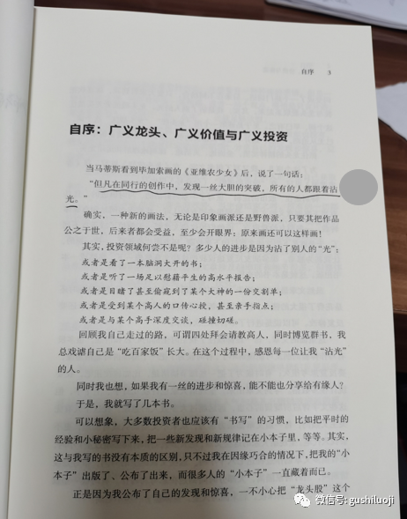

序言里，有我的价值观，我的成长路径、创作初衷以及对投资的深度思考。特别是，我在序言里提出广义龙头、广义价值和广义投资。

同理，我更建议各位读者，认真读读养家老师给我的序言，他是更高境界、更高维度的来思考问题。

**2、跳着看**

《龙头、价值与赛道》创作跨度比较长，内容涉及面也比较多。其行文和布局，采用的是串珍珠的方式。用几个核心主线，串起不同的独立文章。

对于这本书，如果没有大块的时间，大家可以跳着看，就是翻到目录，你喜欢哪一篇就看哪一篇；或者是你看到不是特别有感觉的那篇时，直接跳空，往后猛翻几十页去看。

该书采用的是满汉全席的布局方式，

有的写战略，

有的写心法，

有的写很细腻的细节，

还有的写看似与投资无关的东西。

这些东西因人而异，你喜欢什么，就跳去看什么。不喜欢的，可以直接过。书是为人服务的，而不是束缚人的。

**3、划重点**

当然，如果有大段的时间，我希望重点篇章一定要看，而且加入自己的思考和经验去看，因为这是我用力最深，最具有创新思考的地方。具体如下：

**第一章的：价值论（全部）**

**第二章的：逻辑论（根本逻辑、赛道逻辑、对标逻辑和先手逻辑）**

**第三章的：重新思考龙头的前5篇**

第四章的：全部

第五章的：全部

如果大家实在是忙，实在是没有时间，或者想最先读读，上述必不能错过。

**4、最不重要，也可能最重要**

有部分内容不好说，也许对某些人最重要，也许对另外一些人最不重要。这部分写了一些故事，也写了很多智慧。但与投资的关系貌似不“直接”，如果你深入的读，也许读出的感觉超过所有“直接”的细节。这便是

《第六章：功夫在诗外》

该部分的写作，我倾注了很多感情，也耗费了大量的文采。

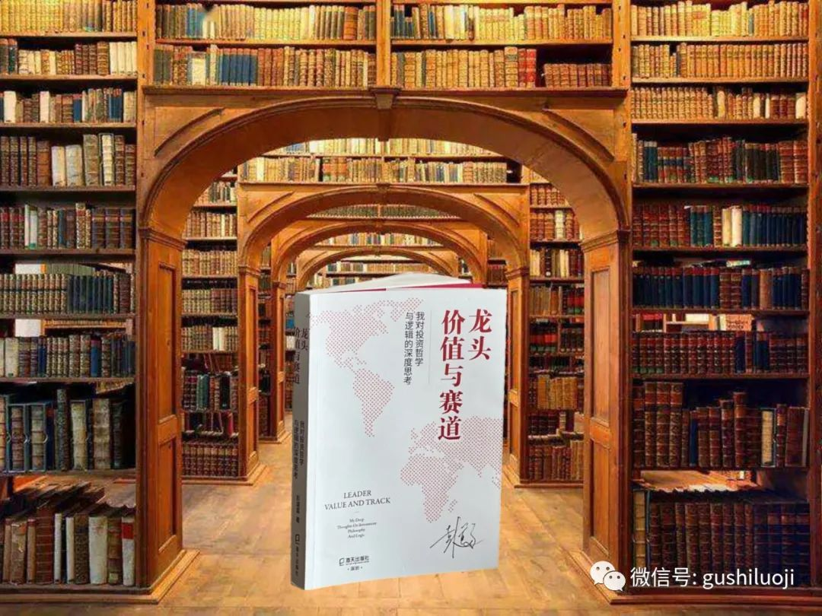

**5、最情怀**

本书第七章：中医与投资随笔。是我认为最有情怀的地方。我希望通过这部分拓宽大家对健康和生活方式的理解。该部分创作初衷如下：

今年（2020年）是新冠疫情笼罩的一年，各种隔离、各种检测和各种恐慌，让人们不得不重新思考健康，思考人类与自然，乃至思考生命。

我学过中医，曾经站在中医的角度上思考过健康和人生。疫情期间，因为大家对健康的关注达到极点，于是炒股之余，我就分享下我对中医的认知。为了增加大家的兴趣和可读性，我就从我的中医之缘开始讲，在讲投资的专栏写了一系列中医类随笔。没有想到，很多朋友对中医的关注甚至超过对股票的关注。原因无外乎几个：

其一，疫情期间，大家对健康的重视超过所有，希望了解中医是怎么看待看健康和生命的。

其二，健康与养生。做投资的人都比较辛苦，虽然在外行看来不用按上下班，没有繁重的体力劳动，但内行人都知道有多苦。盘中高度精神紧张的看盘，盘后大量的复盘，平时思考和总结，常年面对电脑，各有各的问题。大家都希望从中医中找到保健和养生的方法。

其三，中医是医学，也是哲学，更是智慧，还是生活方式，很多朋友也希望从中医领域触类旁通，汲取一些养料，或用于完善生活，或用于启发投资，或用于开启智慧。



中医是中华民族独有的智慧，经过历代医家的丰富和完善，成了一门独特的医学体系。在武汉疫情最严重的时候，中医发挥了特殊的作用。我觉得有必要让我的所有读者了解中医这门医学，知晓中医独特的魅力和智慧，于是就把中医系列随笔摘录在这本写投资的书上。

投资，其实不止是K线和估值的波动，也不止是上市公司和投资者个人孤立的活动，它还是是融入到我们社会、历史和文化的综合行为。这个行为中，需要的不仅仅是专业的投资知识，也需要综合智慧和体验。正所谓，见自己、见天地、见众生。而这方面，中医无疑可以助一臂之力。中医中充满认知自己的智慧，充满着辩证法，充满着一气周流和恬淡虚无，也充满着阴阳平衡和物极必反。

人情练达即文章，世事洞明皆学问。

希望本章中医随笔，能够让大家更加智慧，也更加豁达。

-----这部分中医的内容，之所以说是最情怀，主要原因有二：

其一，迄今为止，没有一本投资书在书中专门辟出一章来讲医学健康和传统文化的。本书是第一次，应该也是唯一 一本这样的书。  
其二，为了把这部分内容保留在书上，我跟主管部门争取了很长时间，为此专门写了一封很长的信去解释和申请（为了让大家了解该部分内容保留下来的不易，我会在文章最后附上我的申请保留信，由于文章比较长，我只附上部分，否则会冲淡本文的主题）。  
也就是为了这部分内容，本书两次送审，这两次送审占用时间超过2个月，为了这部分内容，本书多花费了2-3个月的时间。  
甚至为了保留这部分内容，本书删除了一些精彩案例和其他文章，因为书的总页码和厚度要控制好。  
希望大家对这种特殊的情怀能够理解。

**6、最不能错过“十三篇”**

我知道，投资圈里很多人有偏见，比如有的人说自己只看价值的书，也有只看技术的书，或者只看国外的书，甚至只看XXX的书。这种偏见我理解，我们每个人都有类似的偏见。

对于这类的朋友，如果你手里碰巧有我的书，那么我希望有几篇你最好能看一看，也许能改变你的偏见，至少有几句话对你有用。

而“有用的”几句话，在浮躁的今天，已经弥足珍贵。

我认为无论你是什么投资流派、有什么样与众不同的价值观，以下13篇，不要错过。

第一章的：《根本逻辑：供求关系》

第一章的：《根本逻辑：主要矛盾》

第二章的：《赛道逻辑：机会与赛道》

第二章的：《为什么投资要抢占赛道》

第二章的；《对标分析："标“的命运》

第三章的：《一文道尽龙头战法的前世今生》

第三章的：《我的”龙头宪法“》

第四章的：《破心中贼：牛顿第一定律》

第五章的：《我的“正法”模型》

第五章的：《资金管理：比仓位管理重要一百倍的东西》

第六章的：《为“马后炮”正名》

第六章的：《比尔盖茨与投资智慧》

第七章的：《我的中医之缘分：谈医缘》

                                              ---------以上为不容错过、最大公约数的 “十三篇”

**7、矛盾与统一**

本书创作时期比较长，不同创作阶段，我的理解力、见识和境界也有差异。反应在书上，可能有“前后矛盾”之处。这些矛盾：

（1）、**有的是真矛盾，这是不同阶段的自我否定之否定**。

（2）、有的是矫枉过正，用力过猛。比如，某一篇为了特别强调一个问题，就用词过火，“伤及无辜”，显得没有那么中庸和四平八稳。

（3）、色即是空。本书第四章为“心法：破心中贼”，这是我彻底“革命”的一章。为了彻底破除一切“贼”，我连自己的总结的东西也当“贼”来破，我尝试着“自以为非”的反思我自己。大家在本章可能看到很多与其他章节观点"打架"的地方，请不要大惊小怪。我就是要做到彻底的色即是空。

而这些矛盾地方，又构成了整体的统一，那就是深度思考，追求投资的就究竟法门。

以上，就是我新书的“打开方式”，写下该文，是希望读者理解一件事情：作为创作者，我用一两年写的东西，哪怕再平庸，我相信里面肯定有一两篇，至少有一两句对你有用的话。如果多年之后，你的成长和成功中，有我的书的一丝功劳，那我在这个社会上，也算是一个有意义的人。

最后，引用方文山的一句话话，与大家共勉，希望我们都养成爱阅读的习惯，他说：

阅读是投资回报率最高的一件事。每一本都是作者几年的心血，你却可以在一下午，就把它化为己有，显然是投资回报率最高的一件事情！

## 此感只应此时有，散落人间已多时

原创 彭道富 [股市的逻辑](javascript:void(0);) 2021-12-22 16:46

一个股票的强弱，要还原到市场环境中能判断。一个理念，也要放在特定的市场氛围下，才能感触最深。

**1. 强弱判断**

看强弱要还原到当时的环境，......市场高标股绝大多数都是一片哀嚎，在这种情况下，能够坚挺的守候在涨停板附近，不叫弱，叫强！

就如同在战场上，身上中箭，腿上有伤，鲜血直流不一定是弱者，你要看战场环境，相比九死一生，能够活着屹立战场，本身就是英雄，是强者。

**2.地位**

龙头战法龙头战法，你首先要是一个龙头种子，得具有一定的地位，这样谈强弱才有意义。如果你连一点地位都没有，讨论的基础就不存在。

**3. 带动性**

带领是一种整感，并不是指它每天都去带领，而是指它从整体气氛上去带领。其中有可能，某一日两日没有带领性，它单独闹革命。但事后，马上又开始带领了。

带动性并不是亦步亦趋，而是一种广袤天地的遥远呼应。当然，它不排斥亦步亦趋的跟屁虫。但，如果仅仅理解到跟屁虫是板块效应、是带动性，而理解不到广袤天地的遥远呼应，那就把带动性理解狭隘了。

龙头战法还不是情绪战法，情绪，板块，只能是服务龙头的，而不能捆绑和限制有龙头。有时候龙头可以摆脱板块和情绪，单打独斗一阵子。等板块和情绪回过神来，终究会再次承认龙头，并不得不迎接龙头升驾。

**4. 全面带动性**

应该全面理解带动性。什么叫全面呢？：

全面是一种整感，并不是指它每天都去带领，而是指它从整体气氛上去带领。其中有可能，某一日两日没有带领性，它单独闹革命。但事后，马上又开始带领了。

所以，我们经常看到，某个股一两天之内没有带动性，甚至小弟都还在跌，但一旦它坚持上涨，过几天小弟又起来了，那么该股就成了带头大哥，也就是龙头。

**5. 龙大**

龙头战法龙头战法，其实龙头战法的本质和核心是龙头，而不是小弟。我们不能因为小弟有时候的掉队和阵亡，就忘记了龙头的天马行空。

龙头可以在很大程度上，独立领涨一段，这一段路，就是龙头最大的魅力和价值所在。

如果每天都小弟一堆，那谁都能做好龙头。关键就是当小弟若暗若明的时候，你还能不能认知到它是龙头，并信仰之！

**6.分歧**

分歧是馈赠给深度思考者的礼物，是吓走首鼠两端者的利刃。

如果认识清楚了这一层，那么我们再去复盘历史上的大牛股，再去看市场，我们的高度和境界就不一样。

因为我们知道分歧是上涨的一部分，没有分歧，就没有更加坚实和长远的上涨。我们会更加处惊不变，更加坦然和从容。



阿甘正传里有句话：死是生命的一部分。至理！同逻辑：分歧是上涨的一部分。

很多人能接受股价天天涨、时时刻刻涨，但遇到突然的停顿和暂时的回旋，就接受不了，动辄迷茫、恐慌、惊慌失措甚至逃之夭夭。

这就是没有认识到分歧也是上涨的一部分。

我们考验股票的时候，股票也考验我们；我们考验股票用强弱，股票考验我们用分歧。

## 发生关系

原创 彭道富 [股市的逻辑](javascript:void(0);) 2021-12-30 18:28

我在《龙头宪法》里，有重要的一条：

**强制自己与龙头发生关系。**

如果非要加个限定，我希望是以下三条：

**只与龙头发生关系**

**越早越好**

**用最笨的方式**

很多人错失龙头，或者无法知行合一，最大的问题是没有意识到“与龙头发生关系的重要性”。

如果你认可龙头是天降宝物，是交易世界里最好的品种，那么与它发生关系就是这个世界上最美妙的关系。



为了实现这个关系，**最需要做的是排斥与其他股票发生关系**，因为只要你与其他股票发生了关系，可能时间上、精力上、仓位上，就影响与龙头发生关系。

为了那些糟糕的关系，而失去最美好的关系，绝对是最大的损失。

所以，必须从内心到行为，强制要求自己只与龙头发生关系。

交易的世界里上最“短视”的事情就是，**当一个龙头在你面前晃来晃去，你却对它视而不见，却努力用术和技巧去维护和其他股票的关系**。

当你回头的时候，突然大叫一声：

靠，这个股涨那么高？某某某一天，它也符合我们的模式和买点。

关键是，那一天你去哪了？

是不是把它当成一个普通的股票等闲视之，而没有意识到那是最重要最美好的关系？

所以呀，“与龙头发生关系”是一个至高无上的信条！我之所以把它写入“龙头宪法”，就是因为多年的龙头实践经历告诉我，这种关系很重要、很紧迫。

越早越好。晚了，会因为各种原因而失去。

而失去，就意味着暴殄天物！

其实，与龙头的关系不怕晚，就怕无。只要你长期做龙头，总会了解它的性格和脾气，总会在“晚”之前与它一见钟情。

很多人失去与龙头关系还有一个**心理障碍：总希望找到最佳的方式**。

比如，成本最优

比如，位置低点

比如，回调之后

比如,   ........

**可是到最后发现，没有“最优”。为了最优，往往失去了关系本身。**

所以，我认为，与龙头的关系不需要用最优的方式，相反，应该是用最笨的方式，最傻的方式。

我们必须意识到：**当关系本身最优时，方式就不要选择最优。方式的选择，不能影响到关系本身！**

为了把这种不影响降到最低，我们最好选择最“笨”的方式。什么事最笨？

答：**你能看得到它的那一天，用最不利于自己的价格去做。**（这一条不解释，大家各自去悟）

此种做法：看似最傻，却最能让关系不流失。

其实，说一千，道一万，是说关系本身，所有的文字和解释，都是为了不失去这种美好的关系。

因为龙头具有很大的交易价值，也具有天然的稀缺性。一旦失去，也许很久才能再来一个。当有一个龙头存在的时候，我们千万不能因为各种理由和借口失去它。

很多人喜欢龙头，只是喜欢回忆和研究以前的龙头，面对过去的某个龙头，总是说，如果再来一次，我会如何如何，而当真正龙头到来时，又不能把握住。

**所有的当下，都会成为过去。**

看着今天的龙头，它也会成为过去，也许在未来的某一天，当你回顾它，看着一根根的K线，领略它的风采时，会吟诗道：

我吹过你吹过的风

这算不算相拥

走过你走过的路

这算不算相逢

我可以明确的回答：

不算！

**除非，你们真的曾经拥有过**。如果这次没有拥有，你可以错过它，但不要错过一个至高无上的心法：

**强制自己与龙头发生关系！**

（全文终，谢谢！）

## 每一年，都在超越---2022

原创 彭道富 [股市的逻辑](javascript:void(0);) 2022-01-01 09:51

年初，当人们还在讨论顺控发展是不是第二个中科信息的时候，回首再看，顺控发展早已超越了中科信息；

年尾，当人们还在用第二个郑州煤电来说久安是跨年妖的时候，久安早已经超越了郑州煤电。

做第二多没意思，超越才是进步的本质！

东方通信的10倍用了4个多月，而久安的10倍仅仅用了2个月，一切都在超越。高度在超越，速度在超越，玩法也在超越。

谁不超越，谁将被历史淘汰。

回顾自己这一年，百感交集，几乎没一天睡过懒觉，也几乎没有一天不在反思和总结。

回顾这一年的行程，也是百感交集，不是在遍访高人，就是在研究市场、思考人性。

也就是在这一年，感觉有了更大的质的突破。这种突破不是超越了谁谁谁，而是超越了自己！

在这一年，终于可以慰藉自己的是：深度的参与了几个年度龙头。

九安  
小康

三峡

羊马

江特

顺控

虽然有的是仓位不重，但关键是能全程参与了。**这种参与，只要完完整整的经历一次，都是对人性进行突破，从而也有了更深刻的心灵体验**。

这一点，超越了过去的自己。

但，这一年也下了很多臭棋。

受过量化的虐

吃过齐鲁银行的亏

中过筹码博弈天地板的套路

也曾多次被吹票伤害得没有脾气

复杂的一年，多面的一年，但整体是超越的一年。

**对股市的理解，对人性的洞察，对龙头的驾驭，都超越了过去的自己**。更可贵的是，我把这种超越和体验，化作文字，也分享给身边的朋友，分享给我的读者，诸位，你们------

于是，大家看到了，2021年我的公众号文章

更加直面本质

更加不随大流

更加敢讲，且敢讲跟权威和约定俗成不一样的观点

比如：我写的等待与不等待

比如:  我写的不喜新厌旧

比如：我写的阳谋

比如：我写的战略

比如：我写的龙头买点思考系列

比如：我写的龙头深度思考系列

......

这些文章，至今我自己读来，都佩服那一刻的勇气，因为这些本可以私藏的！

但我选择分享我的思考，选择与诸位一起走过股市那每个复杂的日子。我选择整理一本新书，也是出于同样的目的。

正如我书上所写：记得黄渤曾说过孙红雷，如果不是当演员，对社会一点贡献也没有。我们做投资的怎么才能对社会做点贡献呢？分享自己的发现和惊喜，应该算是吧。正如稻盛和夫所说：

“  人不论多么富有，多么有权势，当生命结束之时，所有的一切都只能留在世界上，唯有灵魂跟着你走下一段旅程。人生不是一场物质的盛宴，而是一次灵魂的修炼，使它在谢幕之时比开幕之初更为高尚。”

**可以想象，诸位也都应该有“书写”的习惯，比如把平时的经验和小秘密写下来，把一些新发现和新规律记在小本子里，等等。其实，这与我在这里写东西没有本质的区别，只不过我在因缘巧合的情况下，把我的“小本子”写了出来了，供天下人读，而很多人的“小本子”一个人读。**

当然，我也并不觉得我比任何人高尚。因为我认为，上天是赋予我有一定的写作和表达天赋，上天给我这种天赋，不是让我独享的，而是让我拿出来。

而且，我也有“私心”，因为一个道理自己明白，和自己把他写出来，完全不一样。写完之后，自己对那个道理可谓终身难忘。而如果不写，满足于“知道了”、“一念通晓”，则自己也不可能痛彻肺腑的知行合一。

为什么说“初闻不知曲中意，再听已是曲中人”，因为明理和知行合一之间，有巨大鸿沟。而亲自写下它，跟千万读者一起讨论它，则可以缩小这个鸿沟。

《遥远的救世主》说：

**心到**

**手到**

**心手俱到**

每层境界是不一样的。

从知道到写出，再到知行合一，最终人剑合一，最后应无所住而生其心，这才是最大的超越！

**我们每个人都要完成自己的超越，而超越一般有两次，第一次一定在心里。而心里的完成，一定有个引子，这个引子**

或许是一念，

或者是一次教训，

或许是一篇文章，

甚至一段话

而我的文章，或者书中某句话如果能成为别人的这个引子，则与人与我，必将善莫大焉！

这就是我写作的动力，也是本公众号最大的价值！

更是你和我，特殊的缘分！

## 龙头新变化：离价值很近，离投机很远

原创 彭道富 [股市的逻辑](javascript:void(0);) 2022-01-04 17:38

每一个龙头走过，很多人都会总结其“规律”，以便做好下一个龙头。

这一轮行情也不例外，龙头的轮番表演，估计又会让很多人在小本子上写下自己的心得。

以史为鉴，可以知得失嘛。

但总结归总结，结论和思考方向可能完全不一样。有的人可能更看到了更大的投机，而我看到的，却是另外一番景象。

那是什么？

答：**是价值**！

龙头战法这么多年，很多人总是从投机和博弈上去总结、去解读、去理解。于是乎，数板、形态和筹码的博弈，成了龙头战法呈现给媒体的主流。提起龙头战法，很多人第一印象就是想起打板、数板和情绪卡位晋级。

打开各种自媒体，包括抖音，谈龙头没有不从上面角度去谈的。

对不对呢？

我只能这样回答：投资没有绝对的真理和对错，不能说别人的就是不对，自己的就是对。我绝对没有这个意思。

但，如果仅仅看到这个维度，停留在这个境界，容易让龙头战法陷入筹码博弈自娱自乐，容易让龙头战法变成打打杀杀的纯筹码抢帽子的游戏。

这种情况，我是不愿意接受的。

事实上，**这些年，如果真正的是做龙头战法的人，会感受到龙头战法的最大的变化就是它越来越向价值靠拢，越来越惩罚纯筹码的投机**。

当然，冰冻三尺非一日之寒，事物的变化也是一个反复演进的过程。投机和纯筹码博弈，永远不会消失，龙头也会经常表现出投机和纯筹码的一面。

但，如果你仔细回顾这些年的龙头，会发现一个现象：价值性在龙头中所在的比重，越来越高。

主要表现为：

1、当两个条件相同，特别是高度和身位相近的时候，价值性高的股票容易成为龙头。即，有价值性的人气股，成为龙头的概率远远大于纯筹码性的股票。

2、一旦失败，价值性的股票亏钱的幅度和核按钮的惨烈度 ，远远小于纯筹码博弈的股票。也就是说，价值性股票容错率、风险和错误的后果，远远小于纯筹码博弈的股票。

3、价值性越来越成为多数人，包括纯筹码博弈的那批人起心动念的锚，以及舆论和对外宣传的武器。价值性的话语权在增加。

所以，如果你问我最近这些年在龙头的身上看到了什么变化，我毫不犹豫的回答：

**离价值越来越近，离投机越来越远**。

就拿最近来说，前段时间很多人都用九子夺嫡的图来找谁是跨年龙头，一开始根本没有九安的份，后来九安成了最终的跨年龙。其**最终胜出的最大因素就是它的价值性在所有妖股中，是最立得住的**。

而当久安在高位晃荡的时候，很多纯筹码博弈的股票上演天地板，一夜之间跌去20个点，值此危难之时，扶大厦之将倾的，同样是一个基本面有想象力的白酒。

当然，行情不可能纯而又纯，夹杂着投机和筹码也再所难免。

但，我们看问题要看主要矛盾，要看趋势，要看方向。

你当然可以指出，**三羊马，顺控发展，依然是纯筹码的博弈**。但，今年价值类的龙头，无论数量和频率，都远远大于纯筹码类的，出勤率也远远高于往年。

比如，**江特电机，北方稀土，久安，百川，小康，华银电力，长源电力，上能电气，润和软件，拓新药业**，等等等等。

当然，这些股有的事后也被证伪。但当时，它是以市场能解读的价值面的身份出现的，而不是纯筹码博弈。

也许站在公募眼里，我们这些股都是渣渣，不过，话又说回来，如果站在巴菲特的眼里，也许我们公募选的很多股也是渣渣。

不能要求一步到位。

如果我们站在跟过去比，跟纯筹码博弈比的角度，龙头的价值化趋势，还是很明显的。

这里的价值，并不是单指业绩，而是指公司的基本面正在发生一种质的变化，这种质：

**要么是科技的进步**

**要么是新产品的问世**

**要么是受益国家最新的某个最新的政策**

**要么是主营业务的产品正在疯狂的涨价**

总之，就是**发生一种实实在在“硬”的变化**。

龙头与这种“硬”变化的结合，成了当今龙头战法全新的主题。而远离这个主题，纯粹看图看情绪，越来越偏离龙头的未来。

今后再遇到一个股票，不能再大声急呼：靠，图形太好了。

而是应该问自己：**它有质的变化吗**？

顾城有一首诗，写到：

你

一会看我

一会看云

我觉得

你看我时很远

你看云时很近

而龙头也可以用远和近来表达，它的未来会越来越：

离价值很近离投机很远

## 体验

原创 彭道富 [股市的逻辑](javascript:void(0);) 2022-01-11 19:39

很久以前我就注意到一个现象：**有的股每次买都赚钱，而有的每次买都容易亏钱。**

我记得在《龙头、价值与赛道》和《龙头信仰》中，都写到这种现象。当时我举的例子是中国中车。记得在2015年的时候，我每次买中国中车都赚钱，任何一次交易中车，从来没有在它身上上亏过。

以至于我把中国中车当成福气股，遇事不抉买中车。

还有几个股也是这样，比如茅台，我每次买它也都赚钱，今年的三峡能源、小康股份和江特电机也是，我任何一次交易它，都会在它身上赚钱。

而有些股则相反，每一次买它，都亏钱。

很奇怪。

我想诸位也可能遇到过这种现象。

我曾经用八字相合来解释这种现象。

有人八字缺水，那么买带水的股票，就容易大赚。有的人八字缺火，那么买带火的股票，比如煤炭和火电，则更容易赚。如果八字相克，比如有人喜欢火，偏偏总是买带水的股票，肯定容易亏了。

我有一个朋友，喜欢买埋在土里的股票，比如矿类，稀土，锂矿；还有一个朋友，只买金融；曾经有一个大学老师，只买科技股。

这种买法，我不知道他们是不是合过八字。好像香港那边有一些券商，比如里昂证券，就专门有专家从这个角度来分析市场。

今天我们换个角度，不从八字上看，从龙头上看、从龙性上看。

很早之前，我就反复做某安（真名隐去，不构成任何荐股），那个时候还是第一浪，一个朋友问我为什么反复做它。当时我就说：这个股跟我有缘分，我每次做它都赚钱。

其实第二浪的时候，我心里也是这个念头。当时很多股的第二波启动比它更早，比如陕西金叶，中锐股份，但我偏爱某安。

虽然有很多价值呀、股性呀，等等理由。但我内心总有一个声音：**既然前几次每次做它赚，那么这次来个行情，我当然会毫不犹豫的做它了**。

诸位，你们知道这是什么吗？

**这是持股体验！**

曾经跟它战斗过，体验过它的性格与好，当再次出征时，当然愿意再次选择它。

如果你总是做某个气质、某个类型的股，你也会慢慢积累这种体验。

很多人，**对总龙头总是作为观赏、作为研究的对象，甚至作为参考指标，往往看着龙头做其他。如果你也总是这样，你永远无法在总龙头上获得体验感**。

更无法建立亲近感和信任感。

哪怕你对龙头的每一步看法都是对的，你也无法体验到持股的感受，更无法体验到龙头波折对你的内心是牵肠挂肚还是泰然自若。

这就是我在《龙头、价值与赛道》里写的，一定要强制自己与龙头发生关系。

凡是没有发生过关系的，无论你看的再对，顶多是看客。

只有当你跟它发生过关系，你才真的了解它，才能建立体验感。

看过和做过，完全是两回事。

**持有它、做过它，在它身上赚过钱，就会拥有一种无形的持股体验，这种体验就是每当市场来行情，不自觉的就把眼神瞟向它**。

而一个好股之所以是好股，就是它反复让你赚钱。而一个反复让你赚钱的牛股，一旦你做顺手了，每次做它，也都会有惊喜。

这种互相成就，彼此呼应久了，就会形成正循环。这种正循环也可以用八字相合来解释。

但，我更愿意用总龙头的优势来解释。

**总龙头是天选之股，具有无限流动性，只要符合某个买点，它的成功率总是出奇的高**。

也即，同样的买点，同样的模型，用在龙头身上，其性价比要比用在其他股身上好很多。

这种认知不是简单的理性总结，而是长久以来我对龙头最大的体验。

这种体验还告诉我，什么股与我们最八字相合？

就是那种能让我们反复赚钱的股。

而那种无法让我们赚钱的股，伤害一次还不够吗？

所以，凡是能让我们赚钱的股，我们反复去做，反复与它发生关系。而那种无法让我们赚钱的股，一次就够了。

下次，没有再见。

精力和情感，应该全部倾注在龙头上。

**最好，次次见！**

## 差别

原创 彭道富 [股市的逻辑](javascript:void(0);) 2022-01-13 18:12

第一次强烈地感觉到，

貌似相同的东西，

其实有着无边无际的差别，

是看历史书。

有的人能占好几页，甚至单独占一章，而有人，成千上百万加在一起，才占几行，甚至寥寥几个字。

同样都叫“人”，差异怎么这么大？

同一“概念名称”，常常会掩盖巨大的差异。

比如，同样都是书，有的叫《周易》《论语》《红楼梦》，而有的叫某某某。表面看，都是那些纸，那些字，但差别是无穷无尽的。

再比如，同样是电影，有的叫《教父》《宾虚》《飘》《泰坦尼克号》，而有的叫某某某。同样是银幕，同样是二三个小时，但差别是无穷无尽。

再比如，同样是公司，我们的公司叫公司，苹果华为也叫公司，同样是有限责任公司，在工商和注册那里，字数也差不多，但差别更是无穷无尽。

相同的称呼和概念，掩盖了太多太多的鸿沟。

同样是明星，有人是李小龙，有人是某某鲜肉；有人是邓丽君，有人是某某歌手。

同样是将军，有人叫白起，有人仅仅是将军。同样是医生，有人叫张仲景，有人是某某大夫。  
同样是科学家，有人叫爱因斯坦，有人叫某某教授。  
同样是政治家，有人叫华盛顿，有人叫某某普，某某登。

当然，当我们把例子展开去想，大家是能感受到巨大的差别的。但，当它们一旦变成文字，比如刚才上面的行文，它们占有我们的阅读的时间、以及占有页码的空间，居然差不多。

这合理吗？

文字就是这样，它往往以相近的名称字数，抹杀事物之间巨大的差异性。特别是当把他们放在同一平台的时候。

股票更是这样。

同样都是股票，有人叫茅台，有人叫ST某某，**如果你把它放在自选股里，二者占有你盘面的空间是一样的，但他们的差异是无边无际的**。

我们都有自选股，自选股里可能列着5个或者15个股，甚至25个，但当我们把它们放在一起那一刻，也许我们就犯了一个致命的错误：

等而视之。

它们之间是有巨大差别的，有的可能是总龙头，有的可能是补涨，有的可能是纯观察备选股，纯备胎。但，当它们挤在一个自选栏的时候，它们占的空间是一样的，占你早盘最宝贵的时间（通常是看盘前20分钟）可能也是一样的，更可怕的是，在你关键的决策时间里，只要你翻看它们，它们占有你的注意力和精力资源也是一样的。

请问：

这合理吗？

这样好吗？

这是用非差异的方式把无边无际的差异给抹杀了，这是用差不多的方式来解决差距十万八千里的问题。

那应该怎么办？

应该用差异来解决差异：

如果有一个股是**总龙头，用一个屏幕去看它**，去盯它！

**为了它地位和影响力，给它配碾压一切的注意力资源。这就是本文的核心思想**。

去小事而大事明。去杂毛，而龙头明。

行文到这里，大家应该能理解我在《龙头、价值与赛道》里写“龙头宪法”的用心了吧？能够明白，“龙头宪法”的真正价值和深度 了吧？

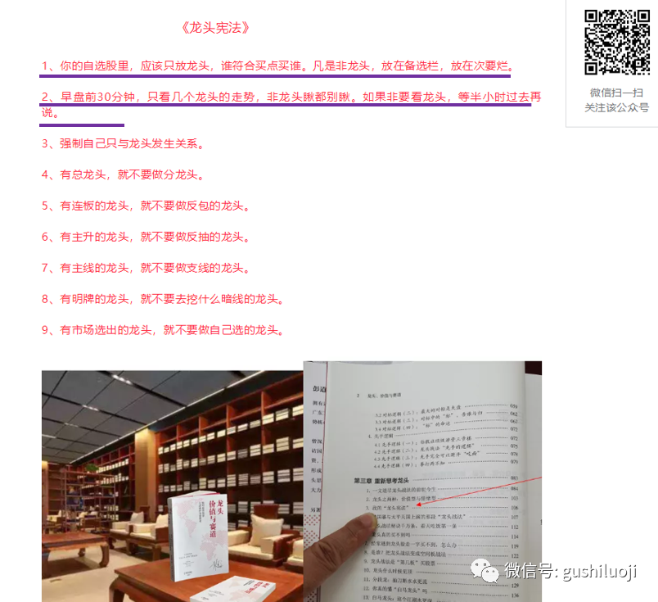

请看《龙头宪法》前两条：

**1、你的自选股里，应该只放龙头，谁符合买点买谁。凡是非龙头，放在备选栏，放在次要烂。  
2、早盘前30分钟，只看几个龙头的走势，非龙头瞅都别瞅。如果非要看龙头，等半小时过去再说。**

为什么把这两条放在最前面？难道仅仅是口号吗？

非也。

它是解决一个无边无际重要的问题的：把最重要的资源配资给最重要的股。

就像：

把最宝贵的爱献给最值得爱的人！

## 技痒

原创 彭道富 [股市的逻辑](javascript:void(0);) 2022-01-17 22:46

东北战役的时候，有一句最出名的话：

“我不要伤亡数字，我只要塔山。”

是林彪说给猛将程子华的。这句话除了传递塔山很重要，也传递出战况紧急，塔山前线，千钧一发。

而程子华最终打赢塔山狙击战，不得不佩服其精彩绝伦的战场指挥艺术和钢铁般的意志。

但就是这样一个出色的名将，却因为“技痒”差点误了大事。

主席命令程子华把傅作义的部队分割在铁路线，特别是把傅作义的王牌心腹35军堵住，因为一旦35军回到傅作义身边，傅作义的底牌将大增，和平解放北平就难了。

主席把这个命令交给在塔山打了完美狙击仗的程子华，这是一个极其重要的任务。

程子华当然也清楚这个任务的重要性，但他经过密云时，发现密云这个地方可以顺手拿下，于是想来个顺手牵羊。没有想到打密云时，耽误了时间，更麻烦的是惊动了傅作义，于是傅作义加急命令35军火速撤回北平。

主席知道后，非常愤怒。好你个程子华，不知轻重，贻误军机。

但此时已晚，该怎么办？

主席只有命令杨得志以最急行军，争取拦住35军的郭景云。

我记得看过一个纪录片，杨得志的部队在大冬天，急速前进，几乎夜里不休息。遇到河流，有时候连桥都不架桥，直接趟过去。纪录片中有个镜头，当士兵趟河时，河水结冰，很多士兵的腿都被划破，有的甚至衣服结成冰，即使这样也不能停，必须全速前进。有的士兵甚至掉队，冻在河里。如此不顾一切，才堵住35军。

好险！

如果程子华别去打密云，别耽误几天时间，也不至于兄弟部队这么苦，更坏的情况是差点没有拦住35军的郭景云。（如果不是郭景云自己也犯个错误的话）

有时候我想，程子华为什么一定要打密云？

密云有傅作义的宝贝？比如军火库？粮仓？或者其他？

难道程子华不知道急速行军的重要性？不知道35军如果回到北平会有什么后果？

我想都不是。

最主要的原因很可能是程子华刚刚打完东北战役，特别是在塔山狙击战上出色完成任务，让他对自己的战术非常自信，行军到密云，突然技痒，想来个顺手牵羊。

**越有本事的人，特别是战术水平越高的人，越容易技痒**。

我们做投资也是，懂得技术越多的人，买卖点越精彩的人，越喜欢用术，不用术就手痒。或者当“绝佳”的术出现时，不自觉的想骚操作一下。

就拿最近的某安来说，我有一个关系很好的游资朋友，有一天跟我埋怨：刚刚在上面做个T，没想到T完买不回来了。

我问他，你为什么T？他说太符合他的做T标准了，太完美了。

听完我无语。

还有一些朋友，明明知道龙头是谁，说好了要做龙头，但因为盘中另外一个股票分时或者形态太华丽了，动作太骚了，于是忍不住手痒去玩一把。结果回头一看，龙头涨停了。

此类例子不胜枚举。我们自己也经常忍不住会犯这种错误。骚操作经常耽误自己的正事。

那么，怎么改变这种情况呢？

一句话：**以股票为中心，而不是以买卖点为中心**。

我们要提前选好股票，从市场地位、人气、赛道与龙性，反复思考。一旦确定是龙头、是核心，就死守不放，像狼盯着猎物一样紧紧盯着它，寻找一切出击的机会。

而不是在市场上找到处找华丽的买点。

一会看谁股竞价开的好，

一会看谁的分时图好，

一会看谁的涨停板板封的漂亮，

一会又看谁的形态完美，

等等等等。

只要把术放在首位，只要喜欢招式，就一定会在战术的汪洋大海里“酣畅淋漓”，而忘记了最主要的任务是在“最有生产力””的股票上做交易。

如果股票选错了，战术越华丽，骚操作越多，越容易耽误大事。

我遇到很多大佬，跟他们聊天时，发现他们技术很一般。有时候不自觉洋洋得意，觉得自己了不起。

**但接触久了才知道，自己大错特错。真正高级的交易根本用不着那么多“技术”，甚至技术越多，越耽误对大机会的把握**。

只有到这个时候，我才明白，人和人之间的差别不是术的能力，而是战略能力。

也只有此时，我才更深刻的明白，战略这个词，不是空洞的概念，而是实实在在的、有温度的、离我们很近的一种存在。

特别是“将军走路不追小兔”这种战略。

## 孤身迎敌

原创 彭道富 [股市的逻辑](javascript:void(0);) 2022-01-22 08:25

如果你是一个孕妇，你会发现大街上很多孕妇。

如果你带一个小宝宝上街，你会发现街上很多宝宝。

**并非真的很多，只是你的观察和留心变了**。

甚至精神病院里的精神病人，也会觉得这个世上精神病人真多。而事实上，只不过是很多同类病人聚集在一起形成的狭窄群体错觉而已。

物以类聚人以群分，同类的人相聚形成群体，很容易的叠加和强化认知，也很容易形成错觉，觉得天下都是某某某。

比如，三个女人如果在一起聊天，恰好这三个女人都刚刚被甩，她们互相交流之后，很有可能得出天下都是负心男的结论。

这种现象在股市中，比现实中还典型。

比如，**当一个人对某个股看好后，如果遇到七八个“高手”都看好某个股，他们对某个股可能从普通的看好瞬间上升为绝对看好**。

而事实上，一个股好坏往往是它自身决定的，另外七八个人对它的影响微乎其微。

当然，短线人气股，其他人的看法会影响情绪。但，这个“其他人”也应该是所有想参与和已经参与的“其他人”，而不是你遇到的那七八个人。

微信发达后，我们经常会看到一种现象：个股群。就是看好某个股的人，他们私下建立一个小群，在群内交流，不看好这个股的人，一个都不拉进来。

这样容易形成一个问题，就是本来只是看好，但是一进去发现“大家都”看好，于是就“更加”看好。

而事实上，不看好的人，大千世界不同观点的人，根本就进不了这个群。

即使市场走坏了，即使个股出现了问题，由于有“大家都看好”“那么多人”看好的氛围，也容易降低智商和判断力，对新的信号，特别是市场本身的信号，视而不见。甚至负面信号当正面解读。

如何克服这种情况？

答：反着来。

**投资最不需要的素质就是扎堆**。

如果你真看好某个股票，**顶多与三两个顶级高手交流就可以了**，不要去“打群架”，搞一堆看好的人去交流。

**人多了，反而会失去独立判断的能力**。

想到这里，我记得曹山石老师写过一段话，非常好，这里分享下给大家：

如果真的找到一个特别重大机会，应该少与人讨论或者争论，最多和极少数几个真正的行家讨论。一般来说，重大机会的基本逻辑靠常识就可以判断。验证也最好自己亲自下手。**大多数和你泛泛讨论的人群，缺乏与众不同的想象力，缺乏相信常识的能力，也缺乏挑战共识的能力**。即使走势已经摆在眼前，也缺乏理性客观的认可并追随的能力。把自己的偏见当成是有主见，是人类天生的缺陷。

我的结论是，对于重大机会，不发表观点避免为自己反复辩护，也不和大多数人反复讨论避免被影响。这两种行为只是为了给自己寻找一种被别人认可后的安全感，在这个领域，这种认可带来的安全感毫无价值。

曹老师的这段话，让我想起了最近看的《雪中悍刀行》，里面有一句话说德好：

**在命运面前，我们每个人都是孤身迎敌。**

在股市，又何尝不是？

## 暴跌过后，该反思和该坚守的......

原创 彭道富 [股市的逻辑](javascript:void(0);) 2022-01-29 12:46

史玉柱说过一句话：

**成功的时候，总结的经验往往都是扭曲的。逆境的时候，总结的经验才真实。**

这句话用在股市上，再恰当不过。

**市场暴涨的时候，所谓的经验和规律，都是“飘”的，经不起时间的考验。只有经历多次牛熊之后，还能有效的经验，才是真正有用的**。

即使是机器人也不意外。年中的时候，量化机器人凶猛，收益惊艳，而现在，量化也被A股残酷的现实收拾的够呛。当然原因很多，但其中一定有这样一个原因：这些量化没有经过完整牛熊的考验，它们中的很多都是这两年甚至最近一年，在市场相对温柔的氛围中成长起来的，一旦市场出现系统性下跌，机器人也望洋兴叹。

机器人尚且如此，何况人乎？

我们见过很多股神，在市场氛围好的时候，买卖模型一大堆，个个都是独孤九剑。我见过一个北京的高手，光是竞价买入法就很多个。当时不想打击他的积极性，但我深知，他的很多竞价买入法，其实与竞价并没有本质关系，主要功劳是市场强而已。

其实，这只是一个例子，还有很多类似的例子。

这只是别人身上的例子，还有很多我们自己身上的例子。

我们所有人，我是说所有，交易深处都会存在这样或那样的不严谨、不够本质。这些东西在市场好的时候都会被掩盖，只有暴跌才能让它们露出原形。

从这个角度上，暴跌虽然让我们心痛，但也提供了一次难得的自我革命的机会，难得的系统性反思的机会。

特别是，只有暴跌才能进行真正的反思，上涨的时候，人是不会反思的。所以，在暴跌中，如果我们失去了钱，请不要再失去用钱买来的反思机会。

这次暴跌，我认为至少能反思以下的东西：

**一、独立思考，孤身迎敌**

没有一个人可以靠别人推荐股票致富，投资的本质是认知和品性的变现。如果认知没有到，个人品性没有修炼好，无论谁给你推荐股票，无论你参加多少圈子，都难以赚到大钱。

当然，这不是否认交流和扩大人脉的重要性，而是说，交流和交际只有建立在自己“有”的基础上，才有意义。“有”什么？

有系统

有认知

有批判

有取舍

特别是有批判这一条。如果一个人没有批判，他几乎就不应该出走来交流。我们每天面对无数个信息和机会，如果没有批判的思想武器，这些机会和信息一定都是来害你的。

当我们“有”之后，才能百毒不侵，才敢面对一切。

所以，我们的交流，最好少去交流别人看好哪个股票，别人买什么，而是多去交流别人的智慧，别人的认知，别人的哲学。通过这个层面的交流，来提高和加强自己的系统。

一两个股票算什么？万事之规律才重要。不要谋一事，要谋万事。

我们永远不可能靠别人给我们股票过日子，而是要有自己的研究和决策能力。

**投资做到最后，还是一个人面对市场，还是需要孤独的决策。凡是不想孤独，凡是希望别人给自己“把关”，结果一定是一塌糊涂**。

这个世界上很多东西需要团队，需要协作，人越多越好。其实投资的基础工作也是如此，必须搜集信息，研究行业，调研，等等等等。但投资的顶级工作，比如买卖决策，必须孤独。

就像战争一样，战场上的很多东西需要协作，比如后勤补给，比如信息情报搜集，比如战场布置，但战争的最顶级决策，必须主帅孤独的去完成。

谋可寡而不可众。

**投资越是顶级的决策，越是要孤身迎敌**。

所以，我们自己，包括诸位，是孤独还是从众？

**二、什么方法才能对抗暴跌？**

这几天很多人留言问我，什么方法可以抵抗暴跌？什么绝招和技术可以在暴跌中抓住龙头？

我觉得这个问题很危险。

**暴跌中，绝大多数股票都跌，这是大概率。极少股票上涨，这是小概率**。为什么我们要去寻找小概率的学问和方法呢？

我认为，**抵抗暴跌最好的方法是空仓，是不做，是休息**。

前几天有个人问我，暴跌中你怎么不说龙头战法了？（这个问题后面会有更深刻的回复）我回复到：

龙头战法又不是傻子战法，我在新书《龙头、价值与赛道》第三章第5节写得清清楚：**龙头战法千万条，看天吃饭第一条**。

其实提这个问题的人，思想深处就有一念：有没有一种方法，任何时候能都赚钱？

-----也许有，但也是亿分之一。对于大多数人，暴跌中空仓，是最好的选择。

人不与天斗！

**三、资金管理**

无论怎么暴跌，无论能不能管住自己的手，无论方法有多差，都有可救的余地。但有一种失误，没有可救余地，那就是资金和仓位失控。

平时写资金管理和仓位管理的文章，喜欢看的人不多。写战术和细节类的文章，看的人非常多。主要原因就是很多人认为资金管理“泛泛而谈”，彷佛和自己关系不大。

其实错了。

我认为最高智慧就是资金管理。关于这方面，我有一篇文章，大家可以去认真看，这里只引用其中的局部：

1、永远不要贷款炒股、不要透支炒股、不要借钱炒股。这是资金管理的第一个原则。

2、永远不要把100%的资金放在股市，因为股市有黑天鹅。一定要为自己留后路。

3、一旦大盘出现系统性的风险，必须把股市账户资金从股票账户转到银行账号一部分。这是强制隔离，釜底抽薪，让资金隔离出来，防止一冲动就受到诱惑去开仓，更防止急于扳回、急于报复、杀红眼。

4、无论市场好坏，投入到股市账户里的钱分几个账户，就是多开几个户，不要把资金集中一个股市账户。万一某个账户失控，不至于波及到其他账户。

5、既**使大盘走牛，牛市来了，也不要把自己所有的资金都拿到股市上来。假如你有100万总资产，我建议最多，不要在股市投入超过80万。为什么？因为，如果能赚钱，你有那个本事，根本不用投入你100%的资金量。我见过很多股民，请人吃饭都要提前卖股票，这种的股民的结局一定是悲惨的。**

这些东西，是高于任何战术和技巧的最高智慧。

**四、龙头战法**

接着上面那个问题，暴跌中龙头战法怎么失效了？

其实提出这个问题本身就暗含着一个极大的误区：希望龙头战法做为一个方法，解决市场暴跌问题。

而事实上，市场暴跌（或者熊市来临），连政府、连管理层都不一定能解决的，一个投资流派和投资方法，怎么能解决呢？

投资中的所有流派和方法，本身都是中性的，方法本身不会对涨跌负责，也不是为了解决熊市而存在的，而是为了趋利避害，当市场好的时候多赚，当市场不好的时候少亏。

我们不能因为自己学会了、掌握了某一种方法，就希望这个方法成为永动机，一年365天给自己赚钱，甚至不顾天时、不管牛熊。这是不现实的。

**好的方法，应该首先学会择时**。

事实上，龙头战法中的周期理论和时间价值，就是专门解决这个问题的。

有的朋友关注本公众号比较晚，其实，如果回溯本公众过去的，就会看到，我们曾经写过龙头战法的“大周期理论”，三个周期，时间价值，等等。选择时间，在正确周期做，本身就是龙头战法的一部分。

我们每段时间，公众号的文章只能聚焦部分主题，不能就只看一部分，忘记其他部分。

这里稍微展开下说一个话题：自媒体。无论微博，还是微信，还是抖音，还是其他，都是自媒体。自媒体有一个好处就是新，就是及时。但它的缺点是碎片化，是不成系统。如果要系统的掌握一种投资方法，最好的做法还是去读书，去看专著。只有书，才能会系统的面面俱到的解决问题。

公众号的任何文章，无论再精彩，它只针对一个细节一个问题展开。只有读书，而且多读，才能构架一个系统。

好，继续说龙头战法。

龙头战法是投资中的一个流派，它的核心思想是第一性原理和头部逻辑，所谓百万军中取主帅是首级是也。

这个方法不是在检测试剂医药股上涨中总结的，也不是在锂电池赛道股上涨中总结的，也不是在碳中和和医美股上涨中总结的，还不是在上半年乃至过去几年在市场相对牛市的氛围中总结的，而是在多轮牛熊中总结的。

龙头战法的一些规律和原理，不是我一个人发现和总结的，而是多人共同发现和总结的。不是中国的某个人发现和总结的，而是国内国外很多人都发现和总结的。

龙头战法投资流派提倡的投资思想和方法原理，它的最大价值是构建一个人的交易系统和投资哲学，提高一个人的交易境界。

它无法解决市场是牛市还是熊市的问题，但它可以解决你个人参与市场的时候，是以何种方式去思考和交易的。

**本轮暴跌，我不但没有看到龙头思想的问题，反而看到，如果不坚持龙头带来的诸多问题**。

如果坚持的是龙头，如果从来不去碰杂毛、跟风和补涨，伤害一定是最小的。

很多人在非龙头上做，出现问题都把账记在龙头上，本身就是不敢直面问题。

并不是说龙头不会带来伤害，龙头没有缺点，事实上，龙头在暴跌的时候，也会回撤，也会伤人。

但，一旦市场回暖，最先扛起旗帜的，往往还是龙头。龙头无法解决牛熊问题，正如再伟大的英雄也无法与天抗争，也无法做到不让冬天来临。

但，对真的龙头信仰者来说：

**暴跌过后，会依然选择拥抱龙头，恰如冬天过去，会依然选择拥抱太阳！**

## 龙头的本质是无限流动性

原创 彭道富 [股市的逻辑](javascript:void(0);) 2022-02-08 21:50

龙头的本质是什么？

龙头与其他股最大的区别是什么？

我不知道诸位思考过没有。我们今天换个角度来思考。

为什么普通的股跌了就不再反弹，一直A杀，而龙头会经常被人救起，莫名其妙的又来一波？这其中的蹊跷在哪里？

答案是，**龙头在某种程度上就是流动性**。

什么意思？

跟风，补涨，杂毛，也许某个人或者某些人喜欢，而龙头几乎是最大多数的人喜欢。

*龙头涨了，有追涨派，*

*龙头跌了有低吸派、首阴派，*

*龙头跌停以后有翘板派，*

*龙头烂板有弱转强派*

而且，有这种想法的不是一两个人，而是市场上最大公约数的人。

有人可能会问，难道补涨跟风就不能去做反包，去低吸吗？

可以。

但，补涨跟风，只要你去玩花招，比如反包低吸弱转强，容易失败坑人，而龙头则不容易。

龙头以它过往的成功率，建立了强大的信任感，杂毛和补涨，以其不争气的A杀，建立了负面信任感。**凡是遇到龙头，只要你觉得是买点，它就是买点。凡是补涨和后排，你觉得是买点，往往是别人的卖点**。

这样，龙头就成了流动性聚集点，这让市场上很有心的人，凡是遇到龙头，就喜欢去参与。

或者说，只要是龙头，只要你定龙定的准（这句话是关键），你都会拥有意想不到的流动性。

所谓流动性，你也可以说是接力资金和后备参与者。

也正是从这个意义上，龙头有九条命。

**信仰龙头，本质上是信仰市场上最有生命力的股票，最有流动性的股票**。

## 关于股票买点本质的思考

原创 彭道富 [股市的逻辑](javascript:void(0);) 2022-02-17 23:16

世界上很多事情，往往是在你没有准备好的时候开始，在你已经准备好的时候就结束了。

好股票的买点往往也是。

好的买点，也喜欢在你没有搞明白的时候出现，在彻底明白的时候消失。

当然，这句话不绝对，或者我换句话来表达：

**那些需要你“踮着脚尖”，稍微冒着一定风险的买点，往往是好买点，高级的买点；而那些让你觉得很“舒服”，“随便自由"的买点，往往是坏的买点，落于后招的买点**。

经常有很多读者在后台留言跟我抱怨，说：龙头买不到，买到的往往是杂毛。

其实这句话半对。龙头确实往往买不到，特别是一旦确是龙头，在自媒体的传播下，动辄一字板，或者高开秒板。稍微不留神，或者对某些不是全职炒股的朋友来说，买到确实很难。

于是很多人看着龙头涨停不甘心，就去买一个同赛道看起来分时图没有那么烈性的股票，或者等龙头哪一天涨得没有那么烈的时候去买。

而结果呢？

往往看着龙头继续涨，而自己的股不涨。

问题出现在哪里？

出现在**妥协，将就，差不多**，这种思维之中。

事实上，如果苛刻和严格，如果认真复盘和反复追踪历史数据就会发现，绝大多数龙头，都能让你买到。

只是这种买不是那么“舒服”，要么等，要么挤。

等什么？等龙头遇到分歧给你买点。

挤什么？如果龙头的门缝开了，挤进去。

很多人之所以等不得，挤不得，主要有几个原因

要么是看到龙头涨停或者一字之后，要么没有耐心，顺手牵羊买其他股；

要么是不敢，龙头一旦给机会，又害怕了。叶公好龙，首鼠两端；

要么被其他股套了，没有斗志了；

要么是没有钱了，买上其他股了

这些原因背后，都有一个心理，**那就是轻易在选股上妥协，轻易在买点上没下决心，不够决绝**。

很多时候，龙头并不是不给买点，而是它给买点的时候，你却不给它你的耐心和勇气。

所以，**买点问题表面是买的问题，而背后却同气相求的问题。龙头股与做龙头的人本身所独具的品格互相吸引，才是买点发生的本质。**

张爱玲所说：这个世界上最幸福的事情就是，你爱的人恰好也爱着你。

而做**龙头股最幸福的事情就是，你想买的股，也恰好在涨势未尽之前给你一个上车机会**。

关键是，**当它给你机会时：你还在等着它吗**？

## 龙有九条命

原创 彭道富 [股市的逻辑](javascript:void(0);) 2022-02-20 11:59

自然界中有一种动物的生命力特别强，哪怕你把它斩断无数节，它依然能活。

也有一种植物生命力同样强，哪怕你把它压在石头下，放在悬崖中，抛到山谷里，它依然存活。

甚至吞到鸟肚子里，等鸟儿拉出来后，它依然能发芽。

**这是生命力的倔强，是韧性和顽强的体现。**

同样，**股市里有一种股，它具有无限的韧性、反复性和顽固性。哪怕市场再不济，它都会自我保护，自我成长。**

当然，并不是所有的股都这样，只有一种股是这样，我们把这种股叫龙头。

做股票，最最要的就是把龙头和非龙头区分开来。也就是把最有生命力的股票单列出来，特殊对待。

凡有此意识和心态者，即为龙头之心。

为什么要区分，因为龙头可以无限格局，普通股则一不对就溜之大吉。

我们经常看到，龙头和小弟跟风就有命运式的本质区别。曾经几时，每每大盘暴跌之际，龙头依然拓展空间，一待大盘回暖时，龙头果断连板。而其他股，则东张西望，惶惶不安。

龙头是那种只要给点阳光就灿烂的品种。而普通股，往往是给点阳光，稍微涨一点就容易被人卖掉兑现。

**龙和非龙，是两个物种，两种世界，两套价值观。**

龙头就如同石头缝里面的种子，会不顾一切的向上拓展。**龙头也如同天选之子，每每关键时候，好事也来垂青。**仿佛所有的利好，所有最新的新闻，它都能沾边。

其实，并非龙头命好，而是**龙头命硬**。硬到一路穿越，而穿越的过程中，总会与各种利好和新闻结缘。

龙头的本质，其实是一种生命力。

是人心所向来加持的生命力，是无限流动性带来的生命力，是无限修复能力带来的生命力，是无数次格局和接力后，意外利好都能沾边的生命力。

总之一句话：**龙有九条命！**

## 围城打援：游资的三十六计与孙子兵法

原创 彭道富 [股市的逻辑](javascript:void(0);) 2022-02-23 15:43

当今的龙头玩法，比以往更诡异一些。

今年的龙头是喜欢从活口中来，当然，以前的也从活口中来，但**今年的活口往往是从不被人重视的活口中逆袭而来，从后排中爆冷门产生活口**，然后冷门变热门，比如浙江建投：

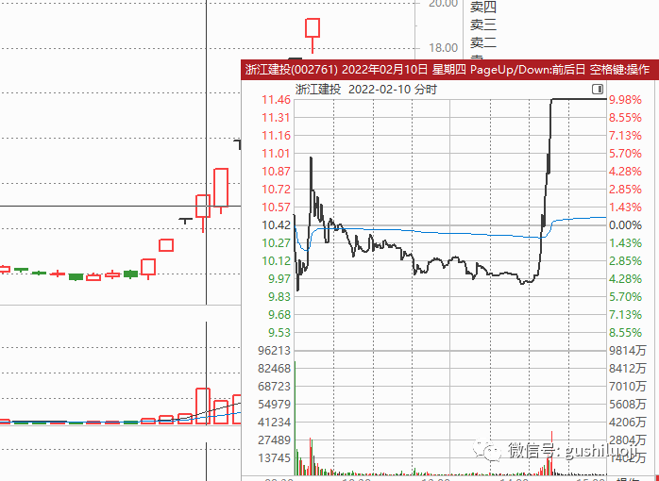

当大家把注意力高度聚焦在冀东装备和保利联合上的时候，浙江建投从不冷不丁的地方突然杀出，然后就开始了个人秀。

有样就会学样。

东数西算的题材中，今天也这样搞，我们看看

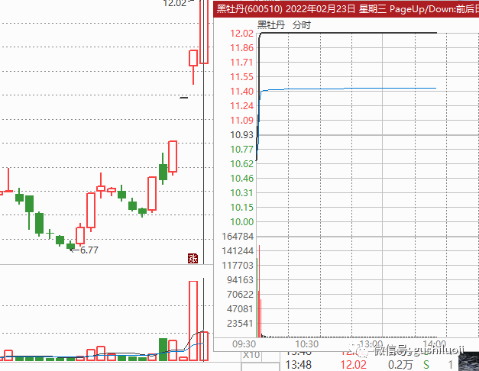

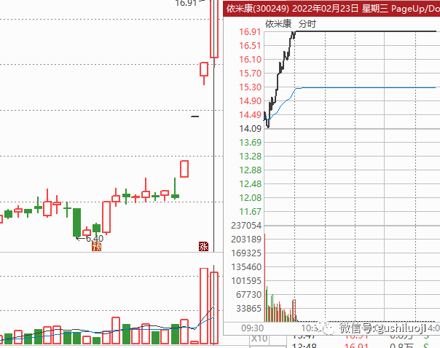

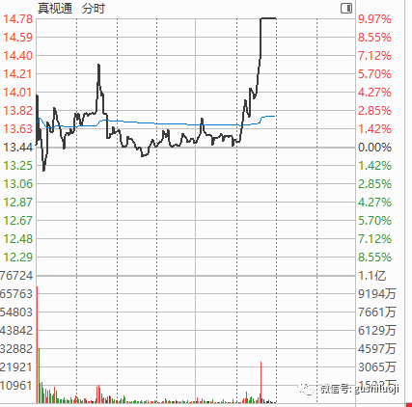

这几个家伙是干嘛？

------是身段不够，封单不够，靠逆袭获得市场的人气，进而去获得竞争龙头的机会。这种情况在以前也有，但今年更特别一些。

当某个赛道周期在，人气也在，但是前排买不到，只有后排独立闹革命，于是最近开启全新的玩法。

我被这种新玩法叫**围城打援**。

围什么城？

我们看看下面这个图：

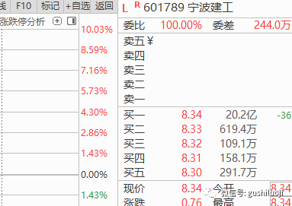

用20亿，围住宁波建工这个城，然后去打援，谁做逆袭，谁做换手龙，就打谁。

这种玩法既不浪费好的题材、好的周期，又能参与其中赚钱。特别是让没有通道的小伙伴也能全程参与一个超级题材。

这也是龙头同质化年代，被逼出了的一种玩法。

所以，今后再遇到大题材或者大事件，不要只盯着大单围城的那个股，来个围而不攻、围城打援试试？

（谢谢，完全终！）

## 惊蛰：如果人生有惊蛰，如果股市有惊蛰

原创 彭道富 [股市的逻辑](javascript:void(0);) 2022-03-05 08:43

今天是3月5号，二十四节气之惊蛰。



二十四节气中，我最喜欢两个节气，

一个是惊蛰，

另一个是小满。

惊蛰是诸物醒，

惊蛰是春雷乍，

惊蛰是春风十里

惊蛰是万物生

一年之际在于春，其实就是说大事谋之端就在惊蛰。

非常巧的是，昨天是龙抬头，正好在惊蛰的前一天。



惊蛰是一个美妙的节日。于国于人都是。

国之大事，是两会，我们国家的两会大多就在惊蛰前后。可以说是非常应景的，因为一年之初商谈国是，正好可以大展宏图，恰如春播。

如果人生也有二十四节气，那么惊蛰是阶段？

我觉得应该是14-18岁左右。

初懂人事，懵懵懂懂，各种生命特征刚刚表现出来，对未来充满无限理想和希望。

对于我们每个人，这个阶段恰恰处于高中之末，大学之前，这是每个人最美好的一段时光。此时的努力和决定，将会对人生产自极大影响。

如果一天有二十四节气，那么惊蛰是什么阶段？

我觉得应该是早上5点-7点，即卯时。太阳刚刚露脸，热量还稚嫩着，举目望去，可以直视。

其实，最应该起床的时间就应该是这个时候。我听过好几个有名老中医的观点，他们都说，惊蛰起床（5点）最有利于身体健康。

很多人喜欢熬夜，喜欢感受夜的气氛，其实这是逆天道的。如果按照二十四节气，人应该早起。因为惊蛰了，大自然的万物都醒了，你还睡？

所谓合天地而起居，《黄帝内经》里说的“法于阴阳，和于术数，食饮有节，起居有常”，就是要我们惊蛰起。只可惜，5点起来感受天地的人太少了。

几年前，我遇到一个师父，我问几点起来好，他说是早上4点半。我做不到4点，就推迟一个小时，5点半起来。那个时候，每天早上起来，可以清晰的看到东方天空的鱼肚白，那种感觉仿佛回到童年的乡间看自然，美妙极了。

今天早上，惊蛰起来，我围绕几个街道散步几圈，突然觉得日光和空气都特别不一样。以前每天早起就是看新闻，看股票，当心里全没有这些，感受清晨，是最惬意的。

只可惜，散步到最后，怎么又想到股票。

如果股票也有二十四节气，那么惊蛰是什么阶段？

这些年，A股流行情绪周期理论，其实我觉得，中国的二十四节气比任何周期理论都好。

中国的三元九运，完美的阐述了周期。中国的二十四气节，完美的阐明了情绪。只可惜很多人舍近求远，去另起炉灶，而不是求法于自然。

我本人喜欢用二十四节气来划情绪周期阶段。**惊蛰在我的体系里，是最美妙最有魅力的阶段：周期初动，龙头初现，见龙在田**。

这个阶段，龙头还不是很高，情绪也没有过分发酵，但新周期已经开启，新题材正初现峥嵘，对于先知先觉的人来说，已经可以看出龙头的端倪。

如果说大自然的惊蛰是惊醒虫儿和春风，那么**股市里的惊蛰就是惊醒最聪明的游资，他们此时布局龙头，然后等着散户来发酵**。

衡量一个人龙头战法水平的高低，有一个很重要的标准，就是看他是否能在惊蛰阶段发现龙头。

如果等到立秋了再发现龙头，那就太后知后觉了。如果夏至发现龙头，往往是买在山顶。当然，**小满发现龙头，是最后一个窗口**。最好，还是惊蛰发现龙头。

**这个时候，龙头不是绝对确定，但它的气质和神韵已经开始招手。对于长期做龙头的人，应该能感觉到：就是这个眼神，就是这个味道**。

此时，**往往是456板的时候。没有89板熟透的顾虑，也没有12板瞎猜的鲁莽。456板正值惊蛰，恰当其时**。

既非先手，也非后手。

而是正手。

总之，

惊蛰，

就是冬眠的动物开始醒来，

就是春风开始敲门，

也是机会开始来临。

**对于人生来说，最幸福事就是在惊蛰阶段就明白人生的方向，**

对于一年来说，最重要的事就是在惊蛰阶段能布局好全年的事，

对于一天来说，最好的习惯就是惊蛰能起来，开始谋划一天，

**对于股市来说，最关键就是惊蛰阶段就能看明白谁是主线谁是牛股。**

惊蛰是大自然智慧

你我，何不用好这个智慧？

## 态度

原创 彭道富 [股市的逻辑](javascript:void(0);) 2022-03-16 23:36

前段时间，我曾看到过这样一个观点：

什么才是一个人的本质？

是他能输出什么、创作什么。而更加本质的是他的态度。

初听，猛然觉得一怔，但说服力不够，接下来这句话彻底征服了我：

**一个人的态度、一个人的意图，一个人对世界万事万物的态度，引领着他走完这一生。什么智商情绪，都无所谓了**。

非常认可！

当时我就想把我的感受分享给大家的，但苦于没有思考透，也苦于没有特别应景的场景和贴切案例来恰如其分的传达其中的韵味。后来发生了几件事，我觉得可以把我的感受分享了。

最近发生最大的大事，莫过于俄乌事件。这个事件，在各大微信群掀起很大的讨论，支持谁的都有，甚至互骂。我就特意从“态度”的角度去观察群里和网上关于这个事情的讨论，我发现一个有意思的现象：态度压倒一切。

对于一个持有支持俄方态度的人来说，无论任何证据、逻辑和推理，最后的结论都是支持俄。而对于粉美粉乌克兰态度的人来说，任何证据、逻辑和推理，最后的阶段都是粉美粉乌克兰。（特别申明，我没有贬低或者颂扬任何一方，我只是用这个现象举例子来说明态度 影响下的观点和争论，下同）

其实双方，很多都是高素质的人，学历很高，在社会上地位很高，见多识广。但**双方一旦持有了“态度”，一旦“态度”先行，任何有利于自己的证据，都会被无限放大，而任何不利于自己的证据，都视而不见，甚至当做没有**。

我突然明白，其实证据和辩论过程不重要，态度才重要。你无法叫醒一个装睡的人，你也无法用证据和逻辑去改变一个已经有“态度”的人。

不但俄乌事件是这样，疫情政策也是这样。新冠疫情到底如何防控，严控派与放开派也在网络上和各大群里激烈争论。我也很喜欢去观察争论的过程，我去看一些意见领袖和大V，也看群里的一些人，我发现一年前支持严控的，现在往往还是，一年前支持放开的，现在往往还是支持放开。无论中间发生什么，态度都没有变。当然，也有个别态度变的。但整体上，态度呈现出“一以贯之”。我们甚至可以猜测，是态度决定一个人的观点，而不是新证据、新思考和新逻辑。

我甚至有一丝悲观，对理性悲观，对逻辑推理和人的反省精神悲观。态度之下，人们往往不是去寻找“真理”，而是去寻找巩固自己“态度”的证据。

不过反念一想，如果有一个人，能够突破这点，那他不就是勇者吗？而我们每个人，如果能够突破这一点，不就是进步吗？

**进步的本质是什么？不就是在态度上前进嘛**？

无论我们看什么书，听什么观点，如果“态度”没有变，基本上等于白看白听。因为你不会上心。只有态度变了，才算真正的“看懂听懂”。

这里，我又想到了投资，想到了股市。

众所周知，我是一直呼吁做龙头，倡导龙头战法，有些朋友也接受我的观点和逻辑，但是一到市场上，就不自觉的把手伸向杂毛。这到底是为什么？

后来我看了本文看篇的那些观点，才突然明白，其实很多人只是接受了龙头的观点，但是没有从“态度”上接受龙头。

举个例子，有次我给一个大学做讲座，分析龙头思维。席间，有个人指着电脑跟我说一个股，我一看正是中科信息，就是这一天：

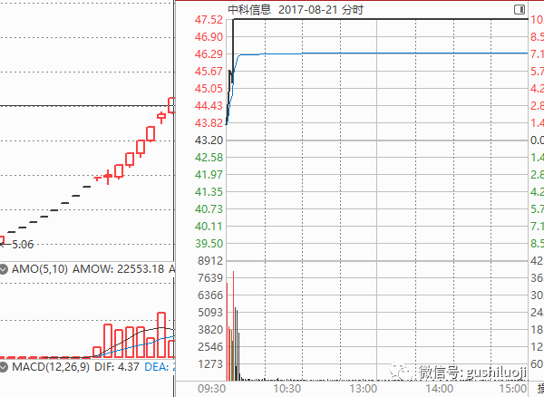

他边指着边跟我说：它妈的，它还涨！

边骂边咬牙切齿，好像这个股上涨跟他有仇似的。

他说，他前一天就把它删除自选股了，他觉得太高了，昨天都涨不动了，我看了一下前一天，是这样的，如下：

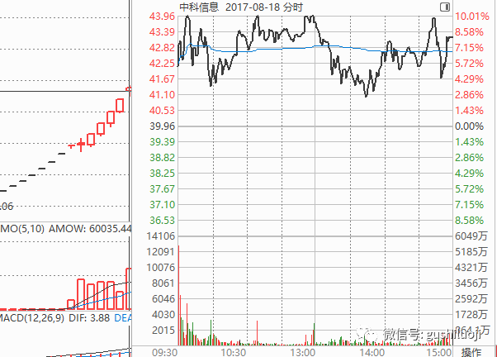

我看了看他的眼神，瞬间明白他做不好龙头的原因。并非他不懂技术，而是他的内心已经不接受这个股。他的态度抵触它。如果态度不改变，无论学再多的术，也做不好这样的股。

“态度”其实一个类似“心法”的东西。这就是为什么本公众号以及我的书，很多地方写心法。心法不改，内心底色不变，战术再强大也是枉然。**因为在某种程度上，人是态度引领的，而不是知识引领**。

为什么举这个案例，因为最近的一个股，再次让我想起了它，大家看下图:

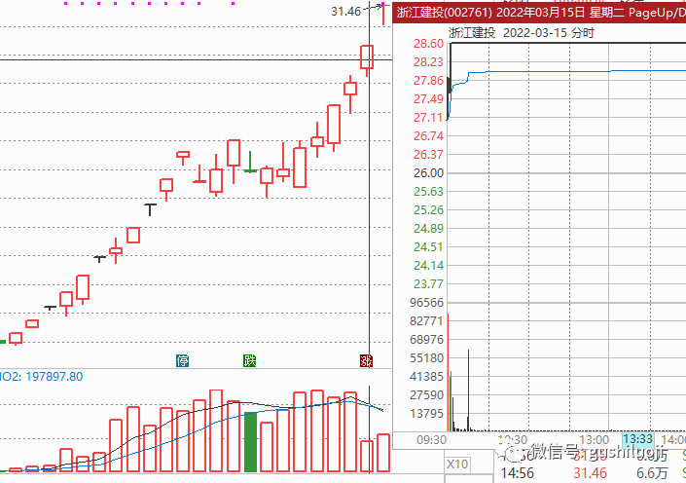

这一天，与中科信息的那一天，虽然技术上区别很多，一个是第一波，一个是第二波。但，这两个股加速的时候，需要的“态度”是一样，那就是：做市场风眼。

有时候我想做龙头最需要的是什么？为什么同样一个股，有人看涨有人看空？是观点之争吗？是认知之争吗？

当然是。

**但最根本的还是态度之争。还是态度的差异**。

有人见到市场最强物种，视为妖孽，甚至骂一句瞎炒，更有甚者直接删出自选股不看。而有人见到最强物种，喜欢迎面赶上，与之共舞，分一杯羹。

是**态度的差异，造就了行为的差异**。

当然，这还是表层的态度差异。还有深层的态度差异。

比如，见到龙头：

有人总是怀疑，总是恐高，总是找它的缺点，总是去盼望它哪一天暴跌，然后到那一天真的下跌了，去弹冠相庆；

而另一些人，却是想着去亲近它，研究它，寻找这类股的最佳介入策略。

态度层面上一旦给定性了，市场的走势就不重要的。甚至基本面、技术面、情绪面也不重要了。

所以，**投资最大的进步其实不是突破技术，无论这种技术是来自于基本面的，还是技术面、情绪面的**。

**破山中贼易，破心中贼难**。

突破原有的态度，才是最难的，也是最重要的。

**对龙头的态度，**

**对风险的态度，**

**对空仓的态度，**

**对钱的态度。**

**也包括：对态度的态度。**

## 念头

原创 彭道富 [股市的逻辑](javascript:void(0);) 2022-03-18 18:30

很多人做龙头遇到的最大的魔咒

不是技术、

不是方法、

不是水平，

而是念头！

这些念头往往在他想买龙头的时候突然闪现，比如：

某一次追高被套的画面一闪

某一次核按钮恐慌场景的一闪

某一次别人吹票被坑的痛苦记忆一闪

......

这些闪来闪去的东西，活生生的浪费了一个龙头。

我想，凡是真正实战的交易者，都有这种感觉。**真正阻拦我们的并不是我们的技术，而是在关键的时刻，大脑中的念头闪到哪里了**？

如果大脑里的念头闪到九安医疗、顺控发展，那么就很容易下手买当下龙头；如果闪到杂毛让你亏钱的过程，就下不了手。

关键是为什么龙头出现时你会闪到的是痛苦和失败的记忆，而不是闪到与龙共舞、酣畅淋漓的记忆？

各位想到没有？

这个问题我们先压下，暂且不表。

带着这个问题，先来看看我跟很多朋友的交流。

我有很多游资和操盘手朋友，大家也经常交流龙头战法。很多人知道我潜心龙头，就喜欢跟我聊龙头战法。有支持龙头战法的，当然也有反对的。反对的声音中最大的就是龙头战法容易吃面，或者说不买的龙头就涨，买的龙头就跌，结果遇到龙头不敢做了。

这个问题，跟我们今天要讨论的核心问题，其实是一样的。

因为被非龙头伤害，结果真龙来了，怕伤害，不敢做了。

他们问我这个问题该怎么办？我说-----

这样吧，你们把所有龙头伤害你的交易记录和失败案例发给我，我来看看是怎么回事。

于是，他们就把做龙头失败的案例都发给我。

然后我细心的一笔一笔的分析，得出一个让他和我都震惊的结论：

他所失败的案例，其实不是龙头，而是普通的技术分析买的股、或者打板买的股、或者听信小作文买的股。

他们看到这些案例，自己都承认不是龙头，而且，当时市场明明有龙头且他们能识别，因为各种原因就是不去做，然后一定要用各种战术去做一些非龙头股。结果，失败之后，吃面之后，却把这个账记在龙头名下。

也就是说，他们内心留下的很多痛苦的记忆和念头，比如追高容易被套，打板容易吃面，大热容易死掉，利好见光死，等等等等，其实不是在龙头身上落下的，而是在非龙头身上落下的。

这样我们就明白了，为什么当他们遇到一个龙头时，本来有技术能力做到到，但大脑中总是浮现过去追高亏钱的念头了。

诸位朋友，大家是不是也经常这样。

问题到底出在哪里？

又回到了刚才按下的那个问题，在这里我们一起表一表。

其实主要原因有两个：

1、过往没有做龙头特别成功的经历，没有享受过龙头的快意恩仇。

去年年底，**做九安和三羊马那会我就跟一些朋友说过，遇到这个类型的龙头，哪怕你买100股，也要去格局它，去享受它的全过程**。因为每做成一个龙头，那种参与感和积累的心理记忆，将是一笔重要的财富，远比赚多少钱重要。当你成功全程做过一个龙头，下一个龙头就再也难不住你。

2、不纯粹，不干净。

龙头和非龙头一起做，赚钱了和亏钱了，原因一起总结。把本来杂毛亏的钱、追高亏的钱、听信各种小作文亏的钱、技术分析亏的钱，都记在龙头的账上。然后龙头来了，用普通股的记忆去污染龙头的心念。

龙头也会洗盘，龙头也会波动，在龙头晃荡的时刻，特别是当大盘洗盘的时候，人面对盘面，可谓“兵荒马乱”，此时此刻，人最先启动的一定是直觉思维和画面回忆，也就是过往念头的自动检索。如果你非龙头做的多，或者龙头和杂毛混着做，你的直觉和记忆画面里，一定是浑浊不堪，一定是不纯的。如果前段时间杂毛让你亏了，你一定会把这笔账在下一个龙头身上，然后呢，然后

就跟龙头没有缘分了。

3、错误归因

龙头战法并非是最好的战法，任何一个战法做到纯粹，都可以登顶。所谓文无第一，武无第二。

但，任何一个方法，当我们分析其成功和失败时，都要精准找到其原因。最害怕的是，杂毛失败了，总结其失败的教训，却去套在龙头上。龙头成功了，总结其成功经验的时候，却推广到所有普通股票上。

你还别以为这是散户行为，很多投资高手也会犯这个毛病。但高手之所以是高手，它会反省这个问题。

所谓反省能力，就表现在这里。

心念乱闪的问题，根本原因就是把本不属于龙头股的心念，闪在龙头的头上。

这个问题涉及到历史体验，**涉及到纯粹性，更涉及到自我反应和正确归因**。为了解决这些问题，我也想了很多办法，其中有一个办法就是给**龙头制定宪法**。这就是我当时做龙头宪法的最大意义。在这里，我重新分享一遍，我想，大家今天再看，应该有全新的感受，不信，你看看：

1、你的自选股里，应该只放龙头，谁符合条件买谁。凡是非龙头，放在备选栏，放在次要栏。

2、早盘前30分钟，聚焦龙头的一举一动，非龙头不要消耗战略注意力。如果要看非龙头，等半小时过去再说。

3、强制自己只与龙头发生关系。

4、有总龙头，就不要做分龙头。

5、有连板的龙头，就不要做反包的龙头。  
6、有主升的龙头，就不要做反抽的龙头。

7、有主线的龙头，就不要做支线的龙头。

8、有明牌的龙头，就不要去挖什么暗线的龙头。

9、有市场选出的龙头，就不要做自己去挖掘龙头

## 人往往会高估一年的变化，但低估五年的变化

原创 彭道富 [股市的逻辑](javascript:void(0);) 2022-03-21 19:38

有大成就的人不经意说出的话，往往透露出不一样的智慧。我想，也许是他们先有不一样的智慧，然后才有大成就吧。

我在《龙头价值与赛道》里，曾带领大家领略过比尔盖茨的一句话：

*人们总是高估新技术出现的第一个五年，低估第二个五年。*

这句话，让我深刻的悟出了一个新产业、新技术的第二波应该怎么做，也对我做龙头第二波有了很大的触动和提升。

今天，我们再带大家来领略一句很有智慧的话：

*人往往高估过去一年的的变化，但低估五年的变化。*

这句话有人说是比尔盖茨说的，也有人说是彼得德鲁克说的，很多大佬都引用过，吴伯凡的《东吴相对论》里也提过。这句话的版本也有不同，华与华的老板就引用过另外一个版本：

*人们总是高估了一年所能取得的成绩，而大大低估了30年所能取得的成就。*

大概意思差不多，就是人们往往过于从短期看一件事，而忽略了用连贯性的整体去看一件事。或者说，人们总是割裂的去用某一年来看待问题，而不是把若干年贯穿起来去看问题。

这句话是充满大智慧的，当我听到的一瞬间，立即就怔住了，醍醐灌顶呀！谁怎么说出这么有水平的话？

回到很多年以前，那个时候还是诺基亚、摩托罗拉的天下，当时国产手机也开始发力，但我们身边见不到华为手机。我就纳闷：华为那么厉害，为什么华为没有手机？连国内杂牌都把手机做得风生水起，华为怎么不做手机呢？

我就去问权威人士。

你猜那个权威人士怎么回答我的？

他说：华为做呀，但很垃圾，没有人用它的手机。华为主要是给电信移动做一些定制机，类似贴牌。

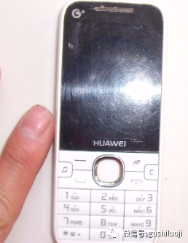

我又问：跟那定制出来的手机跟谁谁谁比怎么样？

对方答: 没得比。

我又去问卖手机的那些人，华为手机怎么样，回答都是差评。

好几年都是这样。

但没有想到，5年后，10年后（2个5年），华为一骑绝尘，居然让苹果都惧怕。

如果时间倒回去那个岁月，随便你单独挑选其中的任何一年，你去看华为手机，去评价华为手机，得出的答案都是：难用得要死。

但，如果你整体连贯看，几个5年之后，华为手机已经跻身山之巅。

所以，我们看一个事物，不要太在乎过去某个一年，更不要把每一年单独断裂起来去给某某某定性。

看人，看事物，都是如此。

过去某一年很好，不代表连贯起来的多年很好。比如HTC。

过去某一年很差，不代表连贯起来的多年很差。比如华为。

不要用过去某一年，某一段来评价一个东西。而是整体的、连贯的看。

这个事情上，我感受最强烈的还有新能源汽车，特别是特斯拉和比亚迪。

特斯拉早年在我的印象里，几乎全部是负面的。一会不安全，一会着火，一会爆炸，一会是作秀，甚至巴菲特和段永平都出来说：特斯拉的投资价值为0.

如果单独的回看过去的，特别是早年的马斯克和特斯拉，总有一个感觉：

特斯拉要完蛋了

特斯拉明天就破产

特斯拉怎么这么差

特斯拉不行了

特斯拉就是一场秀

如果断裂的特别在乎过去某一年，用过去某一年的成就去看特斯拉，特斯拉早就应该扔到垃圾桶了。

但神奇的是，马斯克无论遇到任何问题，就是一直坚持、一直坚持，结果连续很多年后，成了最大的车企。

外人太在乎某一年或者某一件事情上，马斯克和特斯拉怎么样，而忽略了马斯克和特斯拉过去若干年一直的坚持。

当然，既然是外人，谁关心你的一以贯之呢？大多数都是看个热闹而已。既然是热闹，当然是掐头去尾的看，怎么轰动怎么看。

但，历史可不是一个个的点，而是一条线。

比亚迪的待遇也差不多。

在我过去的印象中，比亚迪着火的例子几乎经常看到，提起比亚迪，我本能的会想起：这么一个不顾车主生命安全的公司，怎么会有前途？郭台铭也曾经就这一点向投资比亚迪的巴菲特发难。

但几年后，比亚迪成了巨无霸，车的质量和安全性也站到一个新的巅峰。而我对比亚迪的认知，早就被比亚迪自己超越。

两岸猿声啼不住，轻舟已过万重山。

**当你还在盯着他们的缺点看的时候，他们早已经用连续创新、连续胜利，引领整个汽车时代**。

当我回顾这些事情，正在反思的时候，突然看到上面那句话：

*人往往高估过去一年的的变化，但低估五年的变化。*

一下子就全明白了。这句话还可以这样讲：

*人往往把短时间内发生的事过于看重，而把长期整体发生的事情过于低估。*

或者说：

*人过于用割裂的方法去评估一件事，而不是用连续整体的方法去看一件事。*

看人也是如此。

大家还记得你小时候的同学吗？也许他在你的印象中还是一个差等生，还是一个落后的被人看不起的人，但，那只是你跟他同学的那几年。

而5年后，10年后，也许他是你们班最有成就的。

那些高考落榜的，那些第一次创业没有成功的，也许被你笑话过，也许被你贴标签过，但，那一年又说明什么呢？也许5年后，10年，你去跟他打工都不好意思说。

关键不是看人生的某一段，而是看一个人它连起来一直看。

要连贯的看问题，不要割裂看。

看**人要看一条线，而不是一个点**。

**人最宝贵的品质是沿着正确的方向一以贯之，坚韧不拔，万千险阻不改其志**。

我还记过三年前，五年前，炒股很差的一些人，曾经被人看不起的人，去年再一见面一年做到二三十倍。 碾压一堆龙虎榜股神。

而去年可能还没有开悟的人，也许今年见到他，他都甩你很多条街。这种人太多了，我就经常遇到过。

而那些躺在某个辉煌点不再用功的人，虽然在那个点上，被人封神，被人称为股神，其实他的理解力也早就被别人超过。泯然众人矣！

所以，我们要一以贯之的人，而不是“断章取义”。

赵四小姐16岁去大帅府跟张学良，她去一年，是作风问题；

去三年，是瞎搅和；

一去三十年，那就是爱情。

我们不能逮住赵四小姐某一年某一次，对她大加批判。要看她的“一以贯之”。

当然，我们聊这么多，不仅仅是跟大家在谈人或者谈事，而是谈一个整体观的问题。并带着这个整体观，去跟大家谈谈投资，也就是如何看股。

**很多人看龙头也好，看趋势股也好，喜欢看过去一天，就拿这个股一天去跟另外一个股去比，看看谁的分时图强，谁先上板，然后就给谁贴个龙头标签**。

其实，这是典型的“过于在乎过去1年、而低估过去5年”的思维。看一个股，关键的不是某一天，无论那一天是今天还是昨天，而是看整体。

就是把一个股过去若干天连续起来看，看它的

**整体气势和韵味，**

**品味它的连绵不绝和节节贯通。**

我经常看到一些朋友选择龙头的时候就是数板，而板断板或者阴线就当成弱了，如果抱着这个思路，很多龙头都会被排除在外。

就拿某药来说，它连续几天都领涨，就是某一天因为出现一个阴线、断板，难道它就不行了吗？难道它就被贴上掉队的标签了吗？

显然不是。

去年年底，我们写九-安的时候，就反复强调过这个问题。特别是那一篇《纷纷万事，直道而行》的文章。

很多人喜欢比较法，就是用A股票去比较B股票，每天**看看谁的分时图更好**。这种看法表面对，但根子里不对。因为它只比断裂的每天，而不比连起来的整体。

**整体加在一起，其“一以贯之”之意最强烈、最坚韧、最不妥协，才是强的核心**，而不是一天天的掰开看。

不信，你把九-安掰开，你把某药掰开，你把很多历史上大牛股掰开，你会发现他们很多时候都不是某天最强，而是加在一起最强。

这才是识别龙头的正确方法，也是识别强弱的正确方法。

不懂这个方法的人，天天去做最强的板，美其名曰：

打最硬的板

喝最烈的酒

骑最骏的马

殊不知，当天最硬的板，也许是整体上最弱的股。而当天磨磨唧唧的板，也许是整体上最强的那个股，怎么能用某一天来轻易判定某个股呢？

所以，龙头思维的人和打板的人，其思维深处是不一样的。

打板的人打的是当下最强，龙头思维的人，做的是这一段的最强。

谁说龙头就是超短？ 那是因为你只看到了短。

## 常无欲以观其妙，常有欲以观其徼

原创 彭道富 [股市的逻辑](javascript:void(0);) 2022-03-23 22:38

老子《道德经》有句话：

常无欲以观其妙，常有欲以观其徼

有时候我想，我们看股也应该如此。

**抽身世外和置身事中，分别用不同的境况去看龙头，更容易看到龙头的本质，也看得更全面**。

我曾经有个观点：**龙头具有无限流动性。**

很多人不认可。因为很多人置身股中的时候，常常一买就跌，安全个屁。

但，如果我们真的过了识龙观，也就是真正的认识龙头，而不是普通的补涨、强跟风，你再去看龙头，一定会看到“汹涌澎拜”的流动性。

我们上篇文章说过，只要你不错误归因，就是把非龙头股票的特征套在龙头上，而是就龙头谈龙头的特征，你一定会感受到龙头的流动性很强。

怎么个强法？

我们不谈龙头的涨，就看龙头的跌吧。

有时候，**龙头被我卖点后，这个时候我的心态是空的、仓位是空的，也就是处于“常无欲”状态**，那么这个时候当然就是用“自由”和“超然”的心境去看龙头。

**而此时，我依然能我发现，龙头的流动性照样是暗流涌动**。

通过分时图对比，通过龙头与普通的二板股、三板股对比，我发现，同样是跌，龙头的跌是慢的，是依依不舍的。

甚至，龙头的每次回拉，都撩动无数人不安的心。

真是流动性黑洞呀。

跌的时候都那么有流动性，怪不得涨的时候，天下游资竞折腰。

**其实，当手里止盈掉龙头的时候，是希望龙头快点跌，或者干脆早点跌停，这样能让一个周期尽快出清干净，再来一局。**

而此时，龙头就是不跌停，甚至还反复上攻。这，就是更证明了，龙头具有无限的流动性。

而当我看到这一点，我就更暗自下决心：

如果下次再发现一个超级大龙头，看我怎么干它。

那时，就是“常有欲”了。

## 反派出演技

原创 彭道富 [股市的逻辑](javascript:void(0);) 2022-03-27 21:59

一年前，我写过一篇文章，是讲守正与出奇的。

**正，是将赛道底蕴，奇，是只个股选择**。

很多股，看似无厘头，但成了龙头。而另一些股，看似某个赛道最正宗的股，结果被一个二狗子给卡掉。

为什么？

其实这个问题，本质上就是守正与出奇。

二狗子能走出来，并非毫无逻辑，它最大的逻辑是依托一个强大的板块，也就是赛道温床。

很多人喜欢至上而下选股，选对板块和赛道，这没有毛病。但选择个股的时候，常常过于用“正”的一面选股。

这就犯了一个错误。

什么错误呢？只顾了守正，没有考虑到出奇。

我们发现，最近这段时间，某个热门板块和赛道，最终走出来的，并不一定是基本面最好的那个，比如，房地产走出来的那个妖股，并非是房地产业务最纯粹的，而基建走出来的那个，也并非基建最好的公司。医药赛道就更明显，反复澄清没有任何特效药的（某北），也经常莫名其妙几个一字板。而按计算器能够冒火（某安，某雅）的公司，往往股价让人失望，这是为什么？

这就是守正与出奇的问题了。

板块和赛道是干嘛？它们并不是直接选出龙头的，它们是负责暖场的。

热点板块只负责请客，客人来了怎么吃，就是客人的事情了。

这个客，就是市场的偏好和流动性。

如果只懂板块效应、热点和赛道，但是不懂守正出奇，往往会抓不住龙头。特别是过于机械使用基本面的人。

比如，某个板块好，直接就用基本面选出谁是龙头的人，就经常受伤。

为什么受伤？

因为**基本面最好的那个，一定是潜伏盘非常多的**，一定是某个或者某几个席位买一独大的。这些独大买入盘，一旦遇到分歧，就容易溜之大吉。

而那些基本面没有过于出色的，往往在分歧能够依靠合力的支持，出奇制胜，后发制人。

这有点类似庄子讲的，有用的树往往给砍了。而没有用的树却留了下来。

散木也，以为舟则沉，以为棺椁则速腐，以为器则速毁，以为门户则液，以为柱则蠹。是不材之木也，无所可用，故能若是之寿。

这也让我想起演艺圈的一句话：反派出演技。

一个演员，如果总是演正派，会给人的感觉过于刻板和脸谱化，演技难以出来。但如果演反派，形象大变，就容易把演技给激发出来。很多演员遇到“好“的反派角色，会争破头。比如陈道明，大家总是以为他脸谱化，那是因为你没有看过他演的反派。比如，《黑洞》的他，就让人毛骨悚然。再比如《庆余年》，此君演的亦正亦邪。

还回到股市，我发现**基本面也要亦正亦邪才好**。

**太正了，没有预期差。太邪了，资金不敢重仓**。

完全邪，得不到赛道和主线的支持；

完全正，容易被潜伏盘搞死。

亦正亦邪，方能游刃其中。

说道这里，我们这里可以回顾一下已经走过去一个龙头，记住，我们这里是案例分析，不构成任何意见和建议。而且，这个股我们以前公众号里写过，现在再写，应该没有人说是马后炮。

这个股，我在朋友圈里发过，其实，我很少在朋友圈发关于个股的东西。历史上，我记得重点发关于个股的有三次，**一次是罗牛山，一次是小康，还有一次就是前段时间的中国医药**。

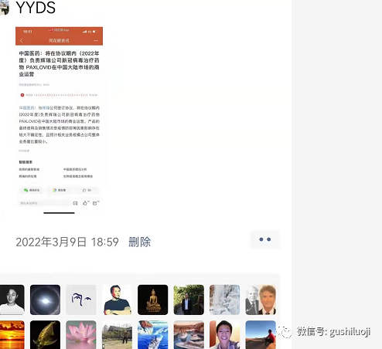

3月9号这一天，我发了中国医药。

后面，我好像好在公众号里转发过分析中国医药的文章。

很多人可能会说，因为中国医药出公告了，所以你才看好。还有人说，中国医药会一字板结束，然后见光死，还有什么意义？

其实，这些人都不懂我真正的逻辑。

我看到的不是中国医药的公告，而是看到中国医药因为公告带来周期面的变化，而这个周期面的发酵，会反哺中国医药开板后继续上攻。（这句话是重点，不懂的自己品）。

基本面好的股太多了，为什么很多基本面好的股不涨？

并非基本面让中国医药开板后继续又涨了5天，而是亦正亦邪的气质吻合了独特的周期让它开板后又涨5天。

事实上，纯基本面，未必支持中国医药走这么高，曹老师就算过一笔账，如下：

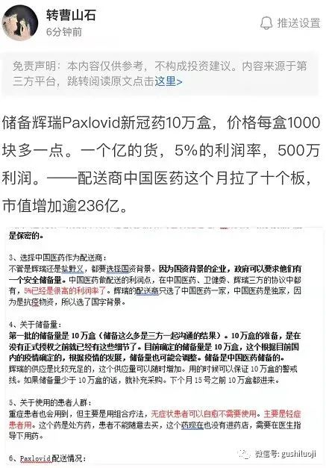

结果呢？

**中国医药的股价做了情绪的函数，没有做基本面的函数**。

其实 ，我的这个思路我认为表达清楚了，但估计能理解清楚的人未必有那么多。记得一年之前,跟接超级大佬一起聚会，我就表达过类似的观点，那还是炒小康的时候。

一晃快一年了，中国医药这个案例又增加了我对这个认知的理解。

也不知道下一次，下一个中国医药，什么时候能到来？

就像一个演员在等一个好的角色，一个导演在等一个好的剧本，不知道它什么时候能到来。

注：本文是心得体会和过去案例分析，不构成任何意见和意见。文中提到的任何股票，仅仅是过往的案例分析和举例说明，不对当下有任何指导意义。希望大家投资时，独立思考，理性投资。

另，嘤其鸣矣，求其友声。

## 天之大宝，只此一轮红日

原创 彭道富 [股市的逻辑](javascript:void(0);) 2022-03-29 17:53

天之大宝，只此一轮红日。

人之大宝，只此一息真阳。



对于天空来说，最重要的是一轮红日。有红日，则万里晴空，风景无限。无红日，则淫雨霏霏，死气沉沉。

对人来说，最重要的是真息真阳。从中医角度，这个真阳就是命门之火，坎中之火，也叫元阳。通俗的解释，就是肾阳。

此话源自明朝中医泰斗张景岳。他以太阳于天地的重要性，来比喻命门之火对人的重要性。

这种本源性思考，也启发了我对股市的思考。我经常想：股之大宝呢？什么是股票市场最重要的东西？

有人说是环境，也就是时势造英雄，也有人说是龙头，也就是英雄造时势。当然，这两种观点常结合起来使用。

于我而言，更在乎英雄。

我认为，**赚钱效应和大的时势是稳定的，而时势和时局之下，谁是主角才是最重要的**。这个主角，或者说时代的弄潮儿，时代的英雄，在我的定义里，就是龙头。

一段时间之内，只要发现一个龙头，千万不要有这种思想：

龙头已经很高了，我现在才知道它有什么用呢？

这是典型的线性思维。

其一，谁告诉你龙头高了就没有价值了？

龙头高了，可以等等做它的第二波。可以去做它的箱体套利。可以围绕它反复做。

五年之前，我曾经在北京大学国际关系学院给很多朋友分享龙头思维的时候，我就表达过一个观点：一龙吃三年。

当然，用词有点夸张和文学色彩，但本质要表达的就是，一旦发现龙头，当然，这里说的是总龙头，-----就不要轻放过。除了追高之外，龙头还有很多种“吃法”，可以各种“烹饪”。

不信，你去看看九安医疗，去看看中国医药，去看看浙江建投。

其二，谁告诉你龙头就“高”了？

龙头的“高”是相对的，如果不高，也未必是龙头。不要轻易的给龙头定义高。当然，我这里不是鼓励大家追高，而是鼓励大家追龙。

我们可以看看最近的几个赛道，房地产，医药，那些不高的，或者说那些没有龙头高的股，其竞争龙头失败之后，是什么一个命运？简直是一路狂跌，一泻千里

低了，未必就是安全。

或者说，安全与高低没有必然关系，而是与流动性有关。

通过最近这几个龙头案例，我们可以清楚的看到，龙头就是流动性最充沛的品种。

龙头几乎会吸引来源源不断的流动性。龙头只要还有一口气，一个理由，就会有无限流动性前来捧场。

甚至龙头跌的时候，流动性也那么不依不舍。

也就是说，龙头的流动性不但表现在它上涨过程中，也表现在它出货和下跌的时候。

只要是总龙头，

哪怕是下跌，

都那么

不慌不忙，井然有序；

都那么

顾盼生辉、依依不舍。

原因无他，乃市场之真阳耳！

## 龙头“场”

原创 彭道富 [股市的逻辑](javascript:void(0);) 2022-03-30 21:58

很多人不敢做龙头，一个重要的原因就是被伪装成龙头的股给伤害了。

或者恰好做错了一个龙头。所谓一朝被蛇咬，十年怕井绳

但如果反着来，如果做贯了龙头，可能再也回不去了。

再也不想去做杂毛了

再也不想去做跟风了

再也不想去做后排了

哪怕看一眼，你都不想看

那时，就建立了纯粹的龙头价值观。这种价值观会保护你的龙头“洁癖”，会提高你的龙头“审美”。到那个时候，你的自选股自然而然就干净了。

所谓五岳归来不看山，黄山归来不看岳。你的眼里自然装不下非龙头股。

**但这一切，需要从你主动排斥杂毛做起。**

**哪怕杂毛赚钱也不去做，只吃龙头的饭。此种做法，需要大舍之勇气，也须岿然不动之意志**。

但只要有意识的去努力，会慢慢养成只看龙头的习惯。

不过，只要坚持久了，一定会明白此种做法之妙。

**当然，这需要一个过程，这个过程，就是修心、修性的过程。因为它要主动面对各种诱惑。特别是，有的钱知道能赚而不去赚**。

这样做的最大好处，就是培养龙头“场”。

**一旦建立了这种场，它就会反馈给人，形成同声相应、同气相求的效应。所谓人找龙，龙找人，就形成了良性的循环**。

到那时，你的自选股里，除了龙头，就还剩龙头了。

这该多美好呀。

我们一起努力，共勉吧！

（全文终，谢谢！）

## 流动性

原创 彭道富 [股市的逻辑](javascript:void(0);) 2022-04-02 10:15

为什么：

**同样的两个股票，外在形态结构和K线图，甚至味道都一模一样，一个走出了主升龙头（或者主升第二波），另外一个却趴下、甚至被核？**

很多人思考这个问题的时候，总喜欢从“技术”上找原因, 比如:

量如何

MACD如何

均线如何

......

还有一些人，则喜欢从“基本面”上找原因, 比如:

业绩不够过硬

受益程度不明显

不够硬核

......

这种分析和思考问题的方式对不对呢？

你不能说不对，至少有一定的合理性。但，我觉得应该有更高维度的思考，什么维度？

答：**流动性维度**。

两个“外形”一样，甚至“基本面逻辑”类似的股票，其命运的差一点，很可能是在关键“渡劫”的窗口，面对流动性的命运不一样。

什么叫流动性的命运？

**就是关键的时候，有没有人来：赠送流动性，或者瓜分流动性。**

比如，某个股票具有龙头相，正在春风得意的晋级，如果这个时候，政策的东风不断刺激，消息升级，手下小弟一大堆，板块呈现风起云涌，那么，此时此刻，这个股就一定会成为龙头。不成都难。

但换个画风，另外一个同样具有龙头相的股，也同样晋级的春风得意，假如这个时候，自己阵营的股票一个个趴下，没有一个争气的小弟来扶持一下。甚至偏偏此刻，其他板块和热点春风不断，消息不绝，风起云涌，另起炉灶，那么，对它来说，无异于流动性的釜底抽薪，你让它怎么继续前进？任何一个游资哪怕轻微的抛售，都有可能是在推倒多米诺骨牌的第一张。

而**图形和后来的走势，只不过是记录仪而已，哪能当成决策的前置因子**？

根据图形决策，显得就非常可笑。甚至根据基本面来解释，也会很苍白无力。

**是流动性的增强或减弱，在决定一个股的未来命运，而不是其他。**

本文字数不多，但往往字数越少，越重要。

不信，你品！

## 主航道

原创 彭道富 [股市的逻辑](javascript:void(0);) 2022-04-05 18:49

龙头离不开主线。

那什么是主线？

答：主线就是主攻方向、主赛道、主流。

龙头大多数都是诞生在主线，如果没有主线的支持，龙头是难易走远的。那些夭折的，半途而废的龙头，大多数就是在非主线上折腾。

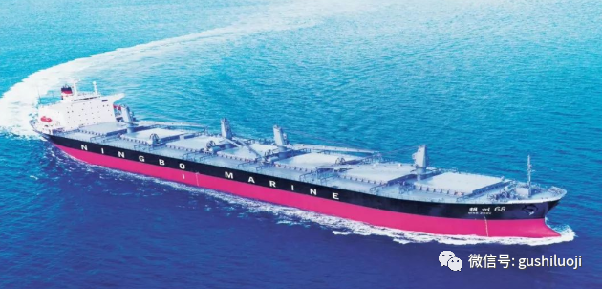

就拿年后来看，诞生了三个超级大龙头：浙江建投、中国医药、天保基建。这三个龙头分别隶属于基建、新冠治疗与房地产，无不是今年的超级航道。

基建是春节后第一天启动的航道，新冠治疗在节后的事件驱动中发酵的板块，房地产则是最近如火如荼的逆境反转航道。

如果不在这个三个赛道上，可不能会成为一个小龙，但是成为超级大龙头的可能性比较低。

比如，锂电池，白酒股，其中也想诞生龙头，怎耐赛道不支持，所以，顶多走出趋势小龙。

再比如，次新股，光伏股，氢能源，5G，也曾跃跃欲试，但又复归于平静，主要原因也是没有来自赛道的支持。

**赛道的主线性，就类似于一个人的努力具有家族背书和组织支持，其力量会连绵不绝，其靠山会无限强大，其小弟会风起云涌，其走势当然也会不断超预期，于是就成了超级大龙**。

所以，我们选择龙头的时候，不能只见树木不见森林，一定要问问自己选的股是哪个赛道，在不在主线上，有没有偏离航道。只要在这个地方思考清楚了，你的交易才具有战略性。

而你选的股，才能：

扎根在最广袤的土壤，翱翔在最无限的天空！

## 辩驳

原创 彭道富 [股市的逻辑](javascript:void(0);) 2022-04-10 22:27

很多问题的争论容易引起撕裂。

观点的撕裂倒还其次，更可怕的是关系和感情的撕裂。比如：

多年老友之间

同事之间

同学之间

老乡之间

甚至兄弟姐妹亲戚亲情之间

因为对某个问题的看法巨大差异，轻易激烈争论，互相批驳，轻则“割袍断义”，重则反目成仇、互骂SB脑残，乃至拉黑删除对方，有的估计还会老死不相往来。

本来有些老话题（中医西医问题、左派右派问题、历史人物问题），只要一聊就容易毁灭友谊，现在又增加了一些新话题，比如：

支持俄还是支持乌

支持清零还是支持共存

封城还是放开

赞成张还是反对张

赞成中医抗疫还是反对中医抗疫

国产疫苗还是外国疫苗

上海与其他城市

......

这些话题，只要一聊，就容易引起剧烈的争论，然后就是友谊的小船说翻就翻。

这里，我最感兴趣的不是大家对这些问题的观点，而是大家在争论和辨驳问题的时候，用的方法论和逻辑。

特别是批驳别人观点的时候，是怎么展开的。

这个话题很有意思，我们先从商鞅与孟子的辩论开始：

一开始，是法家代表人物申不害与孟子辩论，孟子抓住申不害的的法家“术派”言论，猛烈攻击。然后商鞅拍案而起，有了下面这段精彩的辩驳：

商鞅：夫子大谬，凭据有三。

天下学派皆有分支，夫子断章取义，以术治派为法家全貌，此其一。

法家三派，其根同一，皆以认同法治为根本，而在推行中各有侧重。夫子无视法家根本，攻其一点不及其余，此其二。

法家术治派，是在行法根基之上着重整肃吏治，强化查勘官吏，与搬弄权谋有天壤之别。夫子有意抹煞根本，其论断之轻率无以复加，此其三。

这里，我们不对孟子和商鞅谁对谁错进行评判（因为实事求是的讲，我们的境界很难当孟子和商鞅的裁判），仅就辩论中的逻辑和技巧来看，商鞅更无懈可击。

当然，这只是电视剧，这里只展示编剧和导演剪辑后的片段，历史上，商鞅跟孟子也不可能这样辩论。

但就影视文学作品来说，这段内容还是很有分析意义，特别是从辩驳的逻辑和技巧上来看。

商鞅辩驳的三点用现在的话来说，就是：

1、断章取义，以偏概全。

2、避重就轻。

3、歪曲本意与轻率定性。

这三点可是非常掷地有声的，能写出这样的台词，我也佩服编剧强大的逻辑能力。（不过，需要说明的是，导演和编剧，明显偏向商鞅，历史上的孟子是雄辩大才，真实的孟子如果在场，其雄辩滔滔之才，绝非电视剧上的那些台词）

今天，我们就围绕这三点，来分析下当互联网上一些争论。可以肯定的说，我们今天网上的很多争论，特别是一些大V、自媒体的文章，很多都容易犯这三个错误。

一个人的观点、一种现象、或者政策，通常由五个部分组成：

根：精神实质

重要组成与支柱

技术细节

细枝末节

乱传的、误传的、甚至以讹传讹与高级黑的

我把上述制作成下图，并标示ABCDE

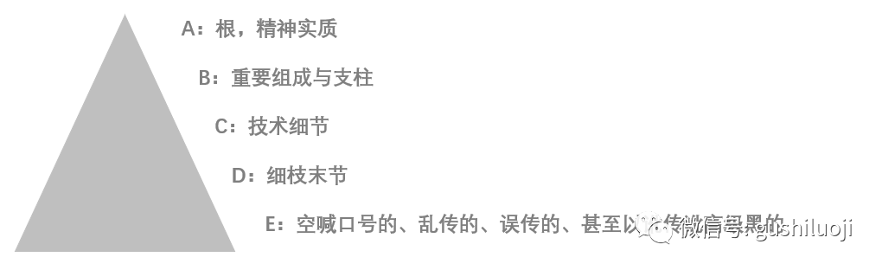

那么，我们要向批驳倒一个东西，最主要的是批判倒A，最不重要的是批判E和D，批判BC也比较重要。

同样，当我们对一种“批判”进行批判的时候，对“质疑”进行质疑的时候，也要把“批判和质疑”分解为几个部分：

根本批判，质疑根本

关键组成与支柱批判与质疑

技术细节质疑

无关紧要

喊口号、乱喷与高级黑

我们也制作成图，见如下

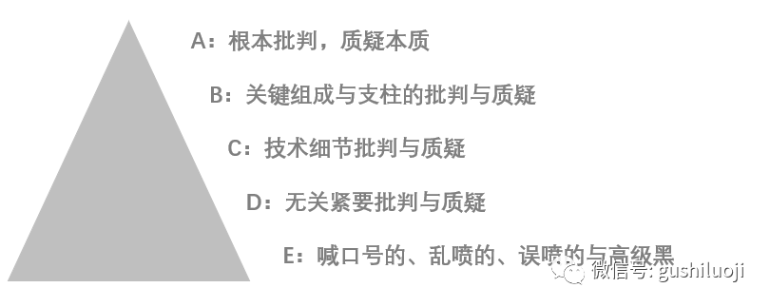

同理，也是A 最重要，DE最不重要，BC比较重要

如果真的是理性和高尚的争论，我们最应该做的是：

1、准确的概况对方观点的本质，然后在本质层面进行交锋。不能避重就轻。

2、全面看对方的观点，也就是把对方观点的几个组成部分整体看，不断章取义。

3、最下作的是，无视ABC，在DE进行纠缠且洋洋得意和混淆视听

其中的核心是第一条，抓住本质进行辩论。

最“无耻”的是故意歪曲对方观点，进行虚假辩论。

最“阴险”的是“断章取义”、避重就轻

最无力和最“下作”的是，在无关紧要的地方和以讹传讹的地方辩论。

上述这里一拆解，我们再进行问题分析的时候，就轻松得多。

比如，就拿共存和清零来说，你进行辩驳的时候，首先需要的是搞清楚这个观点的本质，然后是它的核心组成和支柱，也就是构成观点的条件和关键部分。凡是不在这个层面进行争论的，都是在外围打转。

每一种观点的底层，都有很多无关紧要的东西，这些东西虽然无关紧要，但是叽叽喳喳，很庞大。如果你满足在这个层面进行争论，你的观点将永远抓不住本质。

很不幸的是，互联网上很多声音都是在这个层面去吵架。

每一种观点，最最没有意义，甚至是负面意义的，是它的乱喷部分、误解部分、以讹传讹部分和高级黑部分。

对于任何一个理性辩论的人，我们首先要无视、回避、跳出这个层面。因为你在这个层面纠缠，说明你的级别和档次，也是这个层面的人。

但是，在互联网上，最容易产生流量、最容易吸引眼球、也是很多自媒体最喜欢的，恰恰是在这个层面搞事情。

比如，某个大V或者某个现象，当出现一批人去支持或者质疑的时候，里面其实是充满ABCDE的，有的是在本质上去争论，有的是在专业去争论，大也有很多喷子乱骂乱喷。

这个时候，对于一个完全以流量为目的的自媒体来说，它通常的做法是直接对某个观点或者质疑的DE层面进行攻击，然后高喊一堆口号。

诸如：

请讲科学，

请让专业人士讲话，

讲真话天塌不下来，

自由大于一切，

不要剥夺人讲真话的权利，

不要搞XXX，

等等

特别是，这种自媒体一旦逮到对方阵营里一个无关紧要的细节或者喷子甚至高级黑的一句话、一个失误，就大家嘲讽，大肆张扬，并高举正义的旗帜。

其实，它根本没有智商和胆量，在对方观点的精神实质和重要支柱上进行辩驳。

不信大家可以去看看一些自媒体，是不是经常用三板斧:

首先，用DE层面的言论和总结对方观点。

其次，对这种观点嘲讽，并引用一系列高大上的案例和名人去证明自己。

第三，喊口号，这些口号都是天然正确的。来拔高自己的的观点。

当然，我们也可以理解，如果对一种观点进行精神实质层面的交锋，也几乎没有那么多流量。老百姓喜欢的，其实是快餐式、通俗的争论。

但，如果人人都是这个层面的交锋，思想何来进步？问题何以解决？

比如，

法家对儒家的争论，从来都不是围绕这儒家的细枝末节进行的，也会对儒家无关紧要的言论进行质疑，比如”唯女子与小人难养也“等等，而是直接攻击”人性善恶”的基本假设。如此，法家才有气象。

比如，

爱因斯坦对牛顿理论的质疑，从来都不似乎围绕牛顿的细枝末节，更不去管牛顿的苹果、表妹、神的言论以及其他花边，而是直接挑战牛顿体系的核心，在时间和空间上，对牛顿经典力学发难。如此，相对论才高山仰止。

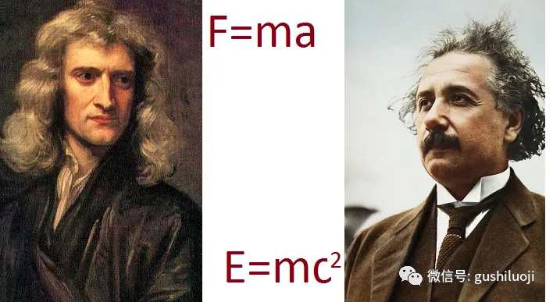

真正的大家、大智大德，从来都是直奔根本进行交锋。而投机耍滑者，总是反其道而行之，故意围绕对方下三路进行攻击。

写到这里我也经常为龙头战法忿不平。龙头战法的精神本质是第一性原理，擒贼先擒王，万物之中抓主要矛盾。其核心构成是一花三叶，股权龙头、价值龙头与黑马龙头，其技术细节有竞价、打板、半路、低吸等等，其流派有周期派、价值派、打板派、形态派、波浪派等等。但，龙头战法也充满杂音和各种口号，也被人简单的喊口号为无脑打板、数板、捉妖、瞎炒作和追高。

如果真的要质疑龙头战法，最根本的是在第一性原理层面去讨论，不能仅仅去骂打板、数板或者仅仅因为某段时间白马龙头失效或者黑马龙头失效，就轻易去否定龙头。

不能茅台宁德时代不涨了，或者东方通信和天保基建补涨了，或者江特电机、北方稀土不涨了，就轻率的宣布龙头战法失效了。因为它们只是龙头的表现形式，而不是龙头思想的本质。

至于核按钮、打板失败、无脑追高，更不是龙头战法的精神。

总之，无论是投资领域还是社会现象之中，无论是捧着护着某个人，或者质疑某个人，我们都尽可能的去其最高本质上去交锋，减少在无关紧要的细枝末节层面的避重就轻，抵制乱喷和高级黑的纠缠，特别是不要动不动高喊一些价值观正确的口号，因为这无助于辩驳任何观点。

如果真的有勇气、真的想做个大智大勇的人，你选择的“敌人”和"敌对观点“应该是高级的，你眼里的对手应该是“专业观点”和“专业质疑”，而不是对细枝末节发难，更不是柿子专挑软的捏，置对方观点的核心于不顾，专门回应对方阵营中乱喷的、高级黑的，草草了事。

敢于回应专业的内容，就是专业认识；

专门迎敌细枝末节的内容，就是投机人士；

精于周旋乱喷的、误传的、自办自演高级黑内容的，则多是自媒体蹭流量的人士；

而永远在根处思考，且永远与关键问题交锋的，则是大智大勇之士！

## 我的自选股里有两个股票

原创 彭道富 [股市的逻辑](javascript:void(0);) 2022-04-11 21:15

鲁迅在《秋夜》里，曾有一句著名的话，是这样写的：

在我的后园，可以看见墙外有两株树,一株是枣树，还有一株也是枣树。

关于这句话，有很多争议和讨论。有人说是写无奈和惆怅的，也有人说是写孤独寂寥的；有人说是病句，也有人说是名句。在我看来，这分明是名句，分明是写孤独的，特别是当我看到了下面网友模仿的时候：

**我床上有两个枕头，一个是我的，另一个还是我的。**

很明显，这就是孤独、就是精彩的名言。鲁迅写这句话的时候，**在我看来，就是一种心灵空旷和无限孤独。是一种意境**。

其实很多意境，如果自己没有亲身经历过，可能永远体会不到那个深度。比如，我曾经写过：龙头是英雄，而不是群雄。

我记得这句话是我去年写的，那还是做九安医疗时候的有感而发。我想，哪怕直到今天，彻底跟我一样对这句话有强烈的共鸣的人也不多。

并不是这句话有多么高深，也并非这句话有多么难懂，而是只有长期专门做龙头的人才有那种独特的感觉，才会把英雄和群雄分的那么清。

对于非龙头选手来说，比如打板派、趋势派、技术派，甚至价值派，在他们眼里，股票区分应该没有那么苛刻，只有符合条件与不符合条件的区分而已。但在龙头选手看来，就没有那么简单。龙头就是龙头，非龙头就是非龙头，绝对不能越界，一定要吹毛求疵，甚至严格到令人发指。

特别是，

**把龙头和普通强势股分得很清楚，**

**把龙头和补涨分得很清楚，**

**把总龙和分支龙分得很清楚。**

有的事情，龙头可以干，但强势股和补涨股不能干，就像有的事情雍正可以干，但年羹尧绝对不能干，比如藏龙袍，翻牌子。

如果不分清楚，那就是掉脑袋的事儿。

龙头股不是强势股，也不是普通的牛股，而是具有第一性、排他性、独特身份地位的股。关于这一点，我在《股市极客思考录》（升级版）最后几篇新增的内容上，写的非常清楚。

但，很多人喜欢混淆这个区别，或者觉得都差不多， 比如，都是房地产，都是连板，基本面也类似，图形也类似，买A和买  BCDEF，不都差不多嘛？

不，差很多！

**我们一定要透过图形看到它们背后巨大的鸿沟-----龙与非龙**。就像你和你的领导那种差距，虽然都是有五官，都是西装革履，都是吃一样的午餐，也都在一起办公，但你们差距很大很大。

而股票中龙与非龙的差距，比这种差距还大。

这就是为什么我们看到今天的盘面，同样都是房地产，有的可以地天涨停，而有的 趴着跌停不动。有的引来无限流动性，朱门酒肉臭，而有的无人问津，路有冻死骨。

这是龙头规律：只龙头才具备源源不断的流动性！

如果搁在平时，搁在市场上涨的时候，搁在歌舞升平的时候，它们差不多，但只要市场翻脸，只要流动性吃紧，只要有风吹草动，它们的区别马上就表现出来：

一个天上，一个地下。

一个活，一个死。

一个扶大厦于将倾，一个闻风丧胆。

**龙头的价值和风骨，不在平时，而是非常之时**。但龙头的习惯和纯粹性，却在平时。**只有平时就坚持把龙头和非龙头划分的清清楚楚的，才能在非常之时，保持龙头纯粹和洁癖，享受龙头的溢价和流动性**。

所以，我在“龙头宪法”里写到：**你的自选股里，应该只放龙头**。

不要害怕自选股里的股票少，不要害怕龙头孤独，因为龙头本应该稀少而孤独。

对于真正纯粹的龙头选手，他自豪的应该是自选股里的股票少，而不是股票多。

如果有一天，你打开自选股，能对人说：

**我的自选股有两个股票，一个是龙头，另一个，也是龙头。**

我想，这该是多么值得骄傲的事情呀

## 归 因：凡是基于眼前得失而做的归因，都没有未来

原创 彭道富 [股市的逻辑](javascript:void(0);) 2022-04-13 22:44

看历史剧的时候，经常看到皇室斗争失败的一方说一句话：

下辈子别再生在帝王家。

好像失败的原因是生错了，什么无情最是帝王家。难道生在下层穷苦人家就安然无恙？

事实上，下层的苦难和命运的多舛，比上层的多得多。

黄河泛滥、洪水连绵的时候

蝗虫灾难、颗粒无收的时候

兵匪祸害、强盗横行的时候

饥荒来临、食不果腹的时候

受苦受难最多的，永远是下层的穷苦人民，而不是帝王家的达官显贵。

所以，才有诗人写到：

兴，百姓苦

亡，百姓苦

而帝王家庭和达官显贵因权力斗争带来的杀身之祸，比起民间的疾苦，其概率也不知道要少多少。

其实，熟读历史后，我们会知道，身位帝王家庭或者达官显贵，在权力角逐中杀身的，毕竟是极少数，更多是那个王爷、这个贝勒，那个公主、这个驸马，锦衣玉食、朱门酒肉。而穷苦的下层人民，那个苦难就多得去了。（本来想举东部某市疫情中，上层人和下层人的例子，想想还是算了，大家自己上网看。）

那为什么还有“下辈子再也不要身在帝王家”的“教训”呢？

答：无他，归因错误而已。

论起杀身，老百姓非正常死亡的概率要高很多。而帝王家庭的杀身，更多的是参与皇室斗争，并非身份本身。

参与皇室斗争被杀身，其“归因”应该是“斗争失败”，而并非那层身份本身。

这是一个典型的归因错误的案例。我在这里引用这个例子，是通过大家喜闻乐见的宫廷剧，来说明很多人常犯的一个错误：归因错误。

就是一个事情失败了，或者成功了，总结原因的时候，往往会去感性总结，而不是严格的逻辑拷问。

这个问题不但普通老百姓容易犯，精英大佬也经常犯。

君不见，某些成功的企业家总结成功的时候，总是说自己多么厉害多么厉害，好像他的成功没有一点运气成分和时代背景似的。每当这个时候我就想问：你把他扔到非洲试试？你让他出生在50年代试试？或者，你让它重复一下自己试试？

所以，**张瑞敏说：没有成功的企业，只有时代的企业**。

但，很多人总结原因时候，常常陷入“俗庸成功主义陷阱”: 只要结果对了，好像所有的过程和方法都是对的。而一旦失利和失败，又把过程中所有的方法和流程打为错误。

这其实很不对。

举个简单的例子大家就明白了。

一个人瞎蒙一只股票，往往也会赚钱。难道”瞎蒙“是对的方法吗？我就有个深圳的朋友，有一次开车经过深交所门口用手机下单买股票，当天股票涨停了。他后来总去深交所门口下单。还有一个朋友因为带着某位女秘书去调研一个公司大赚了，后来就天天带上女秘书去调研。

荒诞吧？

当然，这只是很容易理解的例子，不过，我们从这些哭笑不得的例子中，经常会看到一种常见的错误，我把这种错误叫“归因错误”

股票之所以难，有一个重要的原因就是很多人经常在“归因”上轻率、俗庸和功利。

只要成功了，只要某个股变成龙头了，好像所有的决策过程都无懈可击，全部正确。而如果买了某个股票失败了，好像所有的决策都是臭狗屎，一无是处。

其实，**如果不急于下结论，而是等到一个月，乃至半年一年后再去归因和总结，一定会发现赚钱的交易，也可能藏着错误的方法，运气好而已；不赚钱的交易，失败的投资，也并非一无是处，可能在某些地方已经突破，只是没有“全功”而已。**

若能理解到这个层面，一个人的“归因”能力就跳出了狭隘的“个例总结”，跳出了情绪好、肤浅化“表层总结”。不会因为一个案例的成败，就否定或者肯定大多数个案例提炼的出来的定律。

关于这个方面，我也经常跟很多机构和游资朋友交流，再厉害的操盘手，面对变化无常的市场，也会失手，**但他们失手之后，不会轻易的否定一个自己恪守的规则和价值观**。

有时候，失手不但不是因为某个东西，而恰恰是因为没有坚持某个东西。如果因为失手和某个东西同时存在，就轻易的把某个东西否决掉，那就是把洗澡水和孩子一起倒掉。

有些规律和心得体会，是我们辛辛苦苦在若干个年头从若干个案例中反复推敲提炼的，它的价值超越单个案例而存在。

某些时候，即使我们失误了，**如果静下心来仔细一想，往往是我们没有过早点坚持它，甚至早一天坚持它，而不是它本身出了什么问题**。

这些东西包括，但不限于：

***如果我们要出手，尽量去做龙头。不能因为龙头也会跌，就放弃龙头而投入杂毛的怀抱。不信，你去看看跌幅榜，后排跟风的更多。***

***如果我们要出手，就尽早去做龙头。不能因为做了后手，就否定龙头本身。不信，你用后手做杂毛试试，可能跌得更惨。很多时候是节凑错，后手错，而不是龙头错。***

***如果我们要出手，就尽量独立思考，不要成功了就沾沾自喜，都是自己悟的道，失手了就做巨婴，把责任推给别人，"总有刁民误导朕“。***

前几天看到一句话，是这样说的: 凡是基于眼前利益而做的决策，都没有未来。在这里，请容许稍微改动一下，作为本文的结尾 :

凡是基于眼前得失而仓促做的归因，也往往没有未来。

**因为你的内心没有超越利益和时空而超然存在的定律和价值观！**

## 捕鱼

原创 彭道富 [股市的逻辑](javascript:void(0);) 2022-04-20 22:53

估计很多人没有捕过鱼。

那是只有乡村生活的人，往往才有的经历，当然，职业捕鱼者除外。我的童年在乡下度过，有过捕鱼的经历，也可以说是童趣。

关于捕鱼，我最大的感受就是找到好的鱼池，以及捕鱼的旺季。而不是苦练捕鱼技巧。

这种经历让我想起股市。

**很多人因为股票不涨，、难赚钱，就经常换方法。结果，方法换了一套之后，还是不赚钱。于是又换方法。我见过很多人，换过无数种方法。只要不赚钱就立即换一套方法。**

其实，**从我捕鱼的经历来看，如果没有鱼，换再多的方法都是枉然**。

问题不出在方法上，出在池塘没有鱼上面，或者说鱼很少。

这个时候，应该做的不是放弃自己捕鱼的方法，也许那个方法没有问题，而是应该等待池塘里有鱼。

当然，有人说，那不是还有某某某股能涨吗?  是的，再差的池塘也有一两条鱼，但我们这里说的是整体，是观大略。

其实，任何一种方法，持之以恒的努力，1-2 年都有掌握。但，如果一不赚钱你就怀疑方法，换方法。那么，**任何一种方法，你都难以信任，都难易建立厚积薄发的积累优势。而且，容易陷入一种巨大的归因错误**。

很多时候，不赚钱或者难赚钱，也许并不是你的方法有问题，而是根本就没有鱼。这个时候，要做的不是去换方法，而是去等鱼期来临。

**最害怕的是，本来你已经摸索到一套方法，如果持之以恒的优化，没有任何问题，但是因为鱼季没来，你却责罚、怀疑、动摇、乃至抛弃、更换自己的方法**。

如果这样，即使鱼季来了，你照样逮不到鱼，因为你很可能已经不相信任何方法了。

**其实，你的这种怀疑不是被方法给伤害的，而是被没有鱼给伤害的**。

所以，该坚守的，和该等待的，一定要分清楚。

## 高筑墙 广积粮 少打仗

原创 彭道富 [股市的逻辑](javascript:void(0);) 2022-04-21 16:16

当赚钱难，赚不到钱甚至回撤的时候，很多人都有换方法的冲动。

一会价值投资，

一会技术分析，

一会龙头，

一会趋势跟踪，

一会干脆抱团听消息，

等等。

就像猴子掰玉米棒子，不亦乐乎。

其实，大家有没有想过，也许压根不是方法的问题，这个时候**不但不应该放弃早就积累的方法，反而更应该去精进、去优化方法**。

当你想换成别人的方法的时候，也许别人那个方法也不赚钱，他还想换成你的 方法呢。

记得还是2018年的时候，那时市场也很冷清。我跟一个高人交流，他的一席话让我至今难忘。他说，

**市场不好的时候，不要轻易换方法，因为不是方法的问题。这个时候应该下功夫去把自己的方法优化和升级。如果来回换方法，亏得更多**。

这段话话让我至今难忘。我把他的话总结为九个字：

**高筑墙，广积粮，少打仗**

用通俗的话来解释就是：**多磨炼内功，少出击，特别是不要重仓出击**。

其实，**越是市场差，越是难做，优化出来的方法越接近本质，越具有安全屏障**。而越是市场火，总结出来的方法越容易变形。

**不经历一场寒冬，任何方法都不具备深刻性**。

丘吉尔说，不要浪费任何一场危机。

对于一个立志成长为伟大交易员的人来说，也不要浪费任何一场“寒冬”，因为只有经过极度寒冷，才能升级出极度强大的方法论。温室的花朵，永远长不成参天大树。

**注意，我这里说的是“升级”方法，而不是来回换方法。**

**是往下扎根，而不是四处挪窝。**

## 观大略

原创 彭道富 [股市的逻辑](javascript:void(0);) 2022-05-06 15:00 发表于广东

很多人看股票，**喜欢反复比较K线图，或者图表**。

我们把这种行为，称为对比分析。

这样做对不对呢？当然对，但不够高级，或者说，不够接近本质。

拿A股与B股进行比较，看看

谁竞价高，

谁板硬，

谁洗盘，

谁炸板，

等等等等，这种分析是可以看出谁比谁更龙头，但，太流于见招拆招，容易出现两个缺点：

1、失去整体

2、失去内因

什么叫失去整体？就是拿某一天，或者某一处的“细节特征”去比较，过于放大某一处而失去整体。

什么叫失去内因？图形的比较未必是主力的本意，可能是臆测上的，也许主力自己都不懂那个细节。

见招拆招最大的问题是“疲于奔命”，疲于用一个一个“细节”去每天验证谁比谁更龙头。

**这只是选强选龙的第一重境界**。这重境界，我称之为**灵巧**。并非其不重要，而是不够厚重。

第二重境界就是厚重，什么是厚重？**厚重就是定性，就是看透骨髓，通过整体观，一眼看穿它，不用每天去比较谁比谁如何如何**。

**竞价的高低，盘口的好坏，炸板的时间，虽然具有可比较性，但也有很大的偶然性和随意性，不能因为某个动作不符合你的想象就轻易动摇定性的认知，因为整体永远大于局部**。

只有看透了整体，观大略，才能真正的拿住龙头，才能在“风雨飘摇”的盘口动荡之中，不轻易丢掉筹码。

## 看别人看不见的东西

原创 彭道富 [股市的逻辑](javascript:void(0);) 2022-05-09 21:53 发表于广东

同样一个股票，

有人认为风险，有人则大呼机会。

有人说不能做了，有人还正在忙着加仓呢。

这中间差距在哪里？

答：看到的东西不一样。

什么东西不一样？

答：**某些细节、某些风光、某些精气神、甚至是某些文字也说不清的东西。反正就是不一样**。

对我们来说，就是**要练就那种看到别人看不到东西的能力**。

股票和股票之间，特别是涨势很好的股票，乍一看差不多，都是咋咋呼呼风风火火的，**但里面总有一些细节、总有一些角度，让它区分于其他股票**。

如果你总是从技术分析的角度，从指标的角度（均线、成交量），从模型的角度，从割裂的任何单一维度，也许永远看不到这些东西。

只有把一个人综合灵气调动起来，才能看到别人看不到的东西。

现在，我无法描述清楚，但我能清楚的感受到，

**它一定在硬知识之外**

**它一定与灵气相合**

**它一定非常规维度**

**它一定扎根于长期的积累**

等哪一天我想通透了，能够用笔写清楚了，再分享给各位。

今天，先起个念。

谢谢！

## 把问题解决在盘中

原创 彭道富 [股市的逻辑](javascript:void(0);) 2022-05-13 16:59 发表于广东

很多人有一种错觉：对市场全知道。

比如，谁是龙头，谁是补涨，谁是主流，今天为什么涨停板多，又或者为什么核按钮多，谁又比谁好，某某某股涨停的原因是什么，谁的上涨又是因为谁的带动，等等等等。

确实，貌似全知道。

但，**我要说，如果你是收盘后看各种公众号、抖音以及其他自媒体才知道的，一点用都没有用**。

并非因为已经收盘，而是因为这些东西是别人（也可能不是一个人，而是一个专门写自媒体的团队）整理好的，你是“被输入”才明白的。**当别人把龙头、补涨的标签贴好，你被动知道，表面上你了解一切，其实你不了解**。

除非，你不读任何复盘公众号，不看任何自媒体贴标签，通过自己分析去知道。

甚至即使如此，我觉得还不够，除非这些事情发生在盘中，发生在“战场上”。

我见过太多的人，谈起龙头，谈起市场头头是道，但那是盘后，那是一个股票涨停之后，而不是盘中、不是动态奔跑的瞬间。

现在的互联网时代，信息传递太快，很多游资和炒股朋友，不但有微信群，还有语音群，盘中任何变化，几乎是毫秒级别的传播。别说是盘后知道谁是龙头，就是盘中知道，有时候晚一点都不行。

**当你锁定一个机会，必须是涨停之前知道、必须是能买到之前知道才有意义。**

**而涨停后，收盘后，你再知道，已经比别人低很多很多个段位**。

所以，对我们来说，最需要的是锻造自己盘中解决问题的能力。如果盘中看不明白，盘后通过看各种自媒体才明白，或者盘后想半天才明白，表面上“对市场全知道”，实质上还差很远呢。

这就回答了，**为什么很多人谈起市场，说起龙头，无所不知，但是一到盘中就蒙圈。不知道所以然还总归咎于没有知行合一，其实哪里是知行合一问题，本质上就是无法在盘中做到真正的“知”的问题**。

怎么解决？

**首先，不要去偷看别人的作业，而是自己认真的去复盘**，去通过自己的解读得出市场的答案。如果看别的自媒体复盘文章看久了，自己的机动能力就弱了。

其次，**思考和总结，大于复盘**。很多人收盘后，喜欢陷入“重复式复盘”。复盘当然是要的，但总结和思考，特别是反思，要比复盘重要得多。对于做龙头的，复盘没有那么繁琐。市场的核心就是那么几个。**关键是：**

**洞悉龙头的新规律，**

**思考深层次的市场关系，**

**特别是反思自己的解决方案是否适合当下和未来，**

**自己对龙头的解决维度是否优于市场上其他龙头选手。**

第三，尝试盘中解决一切。我们知道复盘重要，但复盘再重要，也没盘中重要。如果一种“知”无法在盘中做到，要告诉自己，这还不是“知”。不要麻痹自己，仿佛知道都知道。还需要反复磨炼。

第四，这一点最重要，**要做到盘中解决问题，必须盘后对一些规律和道理彻底通晓**，这种通晓不是通过读别人的复盘文章得来的，而**是自己推敲出来的。要做到这种推敲，必须反复思考龙头最骨子深处的秉性，必须提炼出几个死而无憾、赴汤蹈火都要去交易的可信场景**，必须抓住龙头最有别于其他股的特性。

这四点，我们共勉！把问题解决在盘中。

**你的交易，应该是别人复盘的对象**

## 你为什么拿不住股？

原创 彭道富 [股市的逻辑](javascript:void(0);) 2022-05-24 07:30 发表于广东

很多人拿不住股，稍有风吹草动，就容易被洗下车。

事后总结原因时，总是埋怨“庄”太狠，或者分时太颠簸。

其实这是一个定力问题。

**定力好的人，不但能拿住股，反而在股票晃荡的过程中伺机加仓**；定力不好的人，股价稍微经历“风雨飘摇”，甚至分时图级别的“虚晃一枪”都容易逃之夭夭。

当然，并非谁天生就定力好，关键是逐渐培养一个人的定力。

那么定力从哪里来？

是什么让你在股价“飘忽不定”之中，依然还能坚定的持有某股？

这个问题我思考很多年，有些能用文字说清楚，有些是难以用文字表达清楚。在这里，我把最重要的思考分享给大家。

**我思考的结果是：不要过于在信号上纠结，要多在选股上下功夫。**

很多时候，我们拿不住股票，主要原因是太在乎信号，太容易被信号牵着走，平时总结和思考股市规律的时候，爱以信号为窠臼。

什么盘口绝招、

什么分时技巧、

什么MACD、

什么放量、

什么烂板、

什么背离、

什么走坏，

等等等等。

这些都是**信号层面的东西，并非它们没有价值**，而是说，如果你的交易以它们为中心，**如果你过于沉迷在其中，那么，在“兵荒马乱”的市场之中，你就很容易被其中的一个或多个信号给甩下马**。

**我炒股的前些年，最大的弯路就是过于在信号上花时间和精力，以至于自己觉得掌握了很多绝招，其实都是在信号的世界里打转**。

并非说信号有错，而是如果仅仅看到了信号，而看不到信号背后更大更高维的世界，那么穷其一生，也难易有大作为。

后来我终于明白，**信号背后股票本身的对错，要比信号大一万倍**。多下功夫思考股票的对错，多下功夫选对股，才是更高纬度的东西。

现在，如果选股关不过，或者说股票我看不上，我根本不把它放自选股。它的任何信号都与我无关。我只在乎我看重的股的信号，即，选股对于我而言，永远是第一的，是战略级的。我不会再让信号牵引着我走，而是让好股牵着我走。

我也曾经花费大量的时间研究分时图，美其名曰绝招。后来发现，过于在分时图上用力，也是得不偿失。所以，很多人在后台让我写分时图和盘口，我总是不想写太多，因为那个微观层面的东西，过于在乎，就容易在“观大略”层面迷失。

更关键的是，**对微观的小规律过于迷恋和沾沾自喜，就一定会失去定力层面的势大力沉和岿然不动**。

我们容易拿不住股，**其实最关键的就是以信号为中心，而不是以股票为中心**。过于迷信交易能力，而忘记选股和持股能力。

最后，分享一个超级大佬在这方面的心得。我曾经亲自请教他投资的真谛，他说，投资比的是，

**谁看得准**

**看得远**

**敢重仓**

**能坚守！**

说得太好了，每当我迷茫时，耳边都会响起他的话。

对了，本文标题“你为什么拿不住股”的中“你”，其实不只是指你，也指“我”自己，因为我也经常犯这个错误。

不过，犯错不可怕，我们要知道问题所在。

希望本文传达的东西，让你我共勉！

谢谢！

## 什么样的股容易成为龙头？

原创 彭道富 [股市的逻辑](javascript:void(0);) 2022-05-26 15:04 发表于广东

什么样的股容易成为龙头？

答：**力道贯通的股**。

什么叫力道贯通？

就是**一脉相承，一气呵成，一以贯之，一泻千里**。

就是力道中间不歇火，力的连接不间断，一处发力，处处通达。

相对于贯通，它的对立面就是不贯通，就是各种闪躲腾挪。

表现在股市：

**力道贯通就是连板、就是主浪、就是主升、就是主线**。

不贯通、闪躲腾挪的表现就是：忽而反包，忽而断板，忽而回首掏，忽而骚操作，总体表现就是用艺不用力，用巧不用势。

当然，龙头并非贯通一种形式，有的龙头也喜欢断板和折腾，比如去年的爱康科技、前年的省广集团。

但，从操作的难易程度、从成龙的概率、从龙头的路径来说，**贯通连板式更符合龙头的力道**。所以，我在龙头宪法中曾写道：

**有连板龙，就不好做反包龙。**

**有主升龙，就不要做反抽龙。**

其本质用意，就是追求贯通、追求龙头最大的最大范式。

曾经有一段时间，我也迷恋各种套路拆解，各种术和技巧，特别是迷恋断板龙怎么反包。后来我发现，那根本就不是上乘的龙头玩法。**那本质是躲闪腾腾**，是见招拆招，那种技巧练习得再高，再巧夺天工，也不是天纵英才境界，也没有泰山压顶之势。

**至高的龙头境界，应该是势的滔滔不绝，而不是术的鬼斧神工**。

一力降十会，才是龙头的至高段位。

这个一力，

应该是连绵不绝之力、是势大力沉之力，

宛如长江大河一般

节节贯通、浩浩荡荡、

行云流水、奔腾不息、

不舍昼夜......

而唯有

**主升、主线且领涨，才有这种感觉**。

而唯有这种感觉，才最容易成为龙头。

## 最好的复盘是“盘中复盘”，在听见炮声的地方呼唤炮火

原创 彭道富 [股市的逻辑](javascript:void(0);) 2022-05-27 16:23 发表于广东

我一直强调“盘中”的重要性，比如，反复说：

要把问题解决在盘中

你的交易应该是别人的复盘对象

为什么盘中重要，因为盘中就是战场本身。而战场的问题，必须在战场解决。

今天再提出一个重要的思考，那就是：

**复盘最好也应该在盘中完成。**或者说，**最好的复盘，其实是盘中复盘。**

提起复盘，很多人觉得应该是盘后的事情，比如收盘之后，打理战场，看看市场发生了什么，梳理出市场的脉络，然后再阅读一堆文章，参考下大佬大V们的观点，最后制定明天的计划。

没错，传统意义的复盘是这样的。

但，互联网时代，特别是自媒体时代，这种复盘效率慢了。如果你是做长线的，这种复盘没有任何问题。但是，如果是你是做中短线的，特别是你是做龙头的，这种复盘就显得不足了。

**还必须加上更重要的盘中复盘**。

很多人有个误区，就是盘后复盘得出的计划叫“计划”，盘中4个小时通过观察和思考得出的作战方案不叫“计划”。

其实，这是不对的。

我曾经跟几个私募大佬交流过这个命题，我们的结论差不多。交易你的计划，计划你的交易，这个“计划”并不能简单的理解为昨天晚上的就叫“计划”，**盘中思考的不叫“计划”。而应该是说，你模式内的，经过理性和深刻思考的，都叫“计划”。**如果接受这个观念，那我们就很容易认可盘中复盘的重要性。

所谓盘中复盘，就是**盘中4个小时之内动态适时把盘面梳理清楚，如果需要执行的，盘中就执行完毕**。不要人为地为了复盘而复盘，为了显示自己的按部就班而故意把今天的决策拖到明天。

我们不妨思考这个问题：盘中和盘后哪个重要？

肯定是盘中。因为盘中是执行交易决策的。

其实，盘中还是用来复盘的。你看盘过程就是在复盘，而且是比收盘之后更重要的复盘。

既然盘中是在复盘，那么复盘出好的股票，当然要盘中就执行，而不能拖到明天。所以，明白了这点，也就明白了我为什么倡导“把问题解决在盘中”、“让我们的交易成为别人的复盘对象”了。

收盘之后的复盘，并不是说不需要，它当然重要。但，收盘之后的复盘容易给人一种错觉，那就是盘后什么都知道，但盘中容易做错。

记得以前看三国演义、看战争史，总感觉里面的人好笨。敌我形式清清楚楚，敌人在哪来，埋伏在哪里，哪个主将厉害，兵马粮草在哪里，都清清楚楚。为什么里面的人物看不清楚？

其实，我们之所以看得清楚，是因为作者站在上帝视角，已经帮我们“复盘”得清清楚楚。而身在局中的历史人物，他们哪里有人帮着复盘？

历史学家和文学家，看了无数史料，站在事后全息角度，为了让读者看，才把战场形势写的一目了然。而身在战局里的人，他怎么可能跳出自己的局？

这个东西跟股市一样。只要收盘了，谁涨停？谁是龙头？谁是最热门板块？只要我们看看一些大V的复盘文章，一目了然。仿佛炒股很容易。

但，这是盘后，这是读了别人的复盘。别人也是收盘后信息明朗之后，才写给你看的。

**有本事，你盘中就知道。**

**有本事，你盘中就复盘明白。**

所以，要命的是盘中，而不是盘后。最重要的也是盘中，而不是盘后。复盘的关键是盘中边看盘边复盘，而不是收盘后为了复盘而复盘。

现场感，现场中，此是我们最应该发力的地方。

我曾看过任正非的一句话，他说**”让听见炮声的人呼唤炮火”**。后来他又把这句话改为“**让听见炮声的人指挥战争”**。其实就是解决信息和决策对称的问题。

**盘中复盘也有这种味道，就是在关键的盘中时间把问题搞明白，搞明白之后，在听见炮声的地方直接呼唤炮火，在盘中把问题解决**！

**然后，把谈资留给别人。**

你做战场上的主角，让别人来写春秋。

（全文终，谢谢！）

## 观念

原创 彭道富 [股市的逻辑](javascript:void(0);) 2022-05-29 17:57 发表于广东

人类最大的进步是什么？

是观念的进步！

**是看问题的眼光和价值观的跟以前不一样了**。

其实投资是一样，一个人投资路上最大的进步，就是维度突破和观念创新，并不是那些业务层面的精益求精。虽然很多人最渴望的是眼花缭乱的精益求精的术，但对不起，那并不是最要紧的。

当然，我从不轻视术，在战术上，我可以做到最毫米级别的分享。不信，你们去打开我的《香象渡河》看看，看我如何从战术和细节上深入浅出的分析“仙人指路”，可以说那是迄今为止关于仙人指路最详细最细腻的战术文章。

但，后来我就很少分享那个类型的文章了。为什么？**主要原因是我发现，如果思想武器不过关，很多人根本驾驭不了战术，反而陷入战术的泥潭不能自拔**。

很多人以为是买点和技巧的问题，但根子里根本不是那回事。

反复思考后，我明白了，战术模型的创新不是一个人最大的创新和突破，观念和思想的创新才是。

所以，我的大量文章都聚焦在观念上。

什么是观念？

我讲个真实的故事大家就明白了。我认识一个大佬朋友，他跟我说，有一次他在书店看到一本书，就在他瞥到那本书名字的瞬间，他说，仅仅看到书的名字，它就觉得值了。因为那个名字就是一个观念的创新。

这让我想到很多科学家的故事，有的科学家仅仅提出一个猜想，甚至是仅仅提出一个概念，就让那门科学有巨大进步。为什么？因为改变了后来者对那个领域的研究角度。

今天，我们专利保护领域，据说还有保护“想法”的专利，也就是说，有些技术实现起来本身并不难，但是能够有那个“想法”、能从那个角度去“想”反而很难。

人类的很多进步，其实都是观念先突破，然后才有行为突破。观念革命要比业务层面革命重要很多。

今天为什么写这么一篇文章？

因为很多人根本不明白什么是真正的创新，什么是最大层面的启发，也根本不明白我用心写的文章应该怎么去用。总是盼着所谓的干货，而不知最大的干货不就是观念的创新吗？

我最近写的这么多文章，不就是在围绕“观念”二字做文章吗？

战术层面分享是干货，难道观念层面思考就不是干货？

不，那是更大一个层面的干货。因为，观念的革命，才是最大的革命。

不同层面的痛点，需要的东西不一样。当你的痛点足够大时，战术层面的突破一定是无法解决的。这个时候，观念突破才显得很重要。

正是如此，我最近聚焦写一些观念层面的东西。

还是那句话，复盘和战术性质的文章，如果我不写，会有一堆人来写，不差我一个。如果道层面、观念层面的东西我不写，A股市场还真没有几个人愿意来写。

所以，我就在这个层面来抛砖引玉，希望对大家有不一样的启发。

## 先手：并没有你想象的那么重要

原创 彭道富 [股市的逻辑](javascript:void(0);) 2022-05-30 22:28 发表于广东

不知道大家有没有经历过这种场景：

每当有人说某个股好，或者贴出交割单来炫耀，总有另外一个人扔出他更早买入的交割单。

围观者立即哇一声。

那意思是他好牛，买得更早，是先手喔。

那哥们扔完交割单后，也是一脸洋洋得意、沾沾自喜，甚至内心还有一丝对后买者的鄙视和无限的优越感。

早年，我对这种先手者也是好崇拜，人家怎么能那么早就买？

那时，**买得早、有先手，甚至成了一种价值观，成了比别人厉害的标志**。

我很久没有走出这个认知。

直到后来，经历多了，才慢慢发现，并不是那么回事。先手，并非天然正确；先手，也并非是厉害的标志。

**不再崇拜先手，也不再刻意为了先手而先手**。

为什么这么说，请听我细细道来。

还是从故事的角度来讲，这样大家容易理解。

有一次，我在深圳跟中兴通讯的高管一起吃饭，席间聊起中兴和华为，中兴通讯的那个高管说，其实，很多领域，中兴都是比华为先做。比如手机，比如新能源，比如逆变器，比如芯片，很多领域中兴都先。

那为什么中兴通讯落后华为了呢? 我反问道。

对方说：两个原因。**一个是华为执行力更强大，更舍得投入，敢下血本。另一个是体制原因，中兴是国企**。

喔，也就是说，先手在实力面前，并不占优。并不是谁先做谁就做得最好，而是看一个企业的综合实力。

其实，也并不仅仅是实力问题。有时候是火候没到，过于领先也容易出问题。

还是在深圳，我有次跟个朋友聊天。他比较了解乐视。他说，乐视很超前，乐视的很多做法，放在现在也很牛逼。包括华为的很多东西，比如建立XX生态，其实是学当年乐视的，也就是说，乐视在很多个领域都是先手。

但，那又怎么样？

做得太早，如果条件不成熟，自身实力不够强大，不但不会成功，反而因为过于超前而失败。贾跃亭再先手，又能如何？

在投资史上，最大先手的案例，莫过于李泽楷了吧。他很早就买腾讯，拥有绝对的先手，结果呢？

所以呀，**先手，并不说明一定会如何如何**。

历史上，最先参加革命的很多，但能坚持到最后的才是元勋，中途背叛、意志动摇、各种其他原因，让“先手”成为高危也很正常。

其实股市跟这个很类似。

无论是浙江建投，还是中通客车，也包括历史上的九安医疗，顺控发展，一板二板买入的大有人在，坚持到最后的寥寥无几，更多者是中途下车。

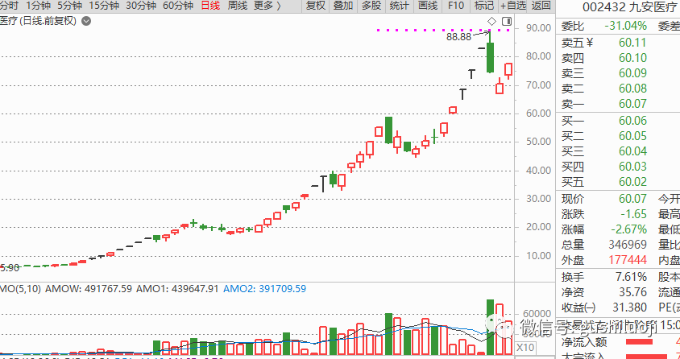

**而当初所谓的先手，也许是误打误撞。即使不是误打误撞，而是千挑万选的买入先手，也未必不在第二天第三天卖掉**。

正如《诗经·大雅·荡》曰：靡不有初，鲜克有终！

**先手因为过于买得早，也往往有过于卖的早得风险。因为定龙还没有确定，气势往往没有成，晃晃荡荡的过程中，很容易让先手的筹码卖飞**。反而不利于锁仓龙头。

所以，还有一句话：**买的早，不如买的巧**。

我有很多朋友都喜欢买先手，但他们更容易卖先手。上天给你抢先手的天眼，往往也会给你过早卖出的躁动之性。

除此之外，先手还有一个要命之处，那就容易成为先烈。既然是先手，往往是最初发现，而且是条件并不成熟的时候，冒险性发现。这种时候，做成了就是先手，做不成就是先烈。

所以，我们圈内还有一句话：**先手和先烈仅仅一线之隔**。

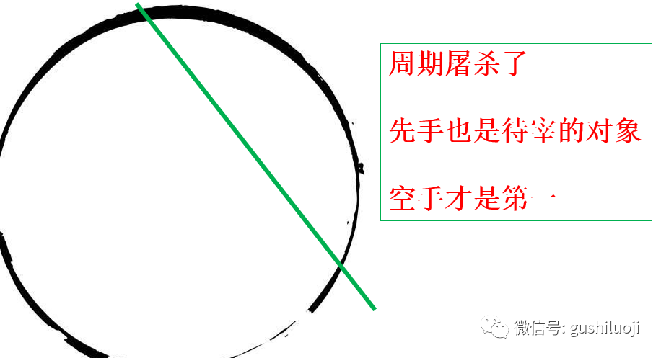

其实，大家想过没有，**先手只是一个买点概念，或者是时间优势的概念。过于把先手放到很高的位置，其实是强调买点大于一切，而在我看来，买点只是理解力的副产品**。

如果不强调对市场本质的理解，不强调对买入标的市场地位和级别的理解，只去强调先手，其实很容易把战术置于战略之上，容易陷入对巧的追求。

特别是对龙头选手来说。

因为**龙头本质上是接力的游戏，它比的是对接力的理解，是对后续还有多远的理解，而不是有没有占有先手**。

如同战争，龙头选手最需要的是对战争性质和规模的理解，对级别和持续周期的理解，而不是纠结有没有占到先手。

**如果作为战术，先手不失为一种战术选择，但，它不是全部战术，更不能取代战略判断**。

什么是战略，就是这个股的市场地位和接力的大周期。先手只是其中的一环。

我们可以用先手，事实上我也经常去占据先手，但我会告诫自己，**先手仅仅是买入的一个点，不是全部**。更不要把先手给价值观化了，让先手的买点高于一切。

因为，**只要你把先手给价值化了，认为先手就比别人买点好，就比别人高明，那么，你内心深处就会无形的轻视接力、鄙视二次加仓，一旦这样，就会在超级大行情中，失去持续加仓、持续重仓的战略能力**。

**我们可以先手，但不能纠结于先手，不能耿耿于怀于先手，不能因为没先手，错过先手，就不再主动出击大级别的龙头。**

很多人做不好龙头的一个重大原因，就是总觉得自己比别人买得晚，总觉得自己技不如人，总觉得自己买高了，总觉得自己吃亏，一句话，总觉得自己没有占到先手。

我认识很多顶级龙头选手，我发现他们的先手能力都不是很强，**但他们有强大的锁定龙头能力。就是能够确定龙头的级别和性质**，然后敢于在没有先手的情况下，依然重仓出击。

**对确定性的把握和仓位能力，才是龙头选手的至高境界**！才值得我们梦寐以求！

买的早，不如买的确定。

而确定，往往不一定在先手的时候。

当然，我的这种思路是龙头思路，而不是技术思路，打板思路，溢价思路，套利思路。对于后面这几种思路，先手确实很重要。

我并不是否定先手的重要性，事实上，对于打板的人来说、对于一些做补涨和套利的人来说，先手在某种程度上，是很重要的。

但，我们不要把先手泛化为一种价值观，仿佛失去先手了，这个股就不能做了。

对于龙头选手来说，我们不能让先手影响我们跟龙头的约会。

**有时候，还真的是流水不争先，争的是滔滔不绝**。

**比起先手，我们更看重正手、狠手，同时，不放弃超级大行情的后手，因为有些后手，可能是厚手**。

至于什么是正手，什么是厚手，我们下次再谈。

谢谢！

## 龙头品质：论大面的根源与龙头的纯粹性

原创 彭道富 [股市的逻辑](javascript:void(0);) 2022-06-06 14:45 发表于广东

今天开盘不久，特力A就开始大面。

而今天只是开始，明天竞价可能继续面。

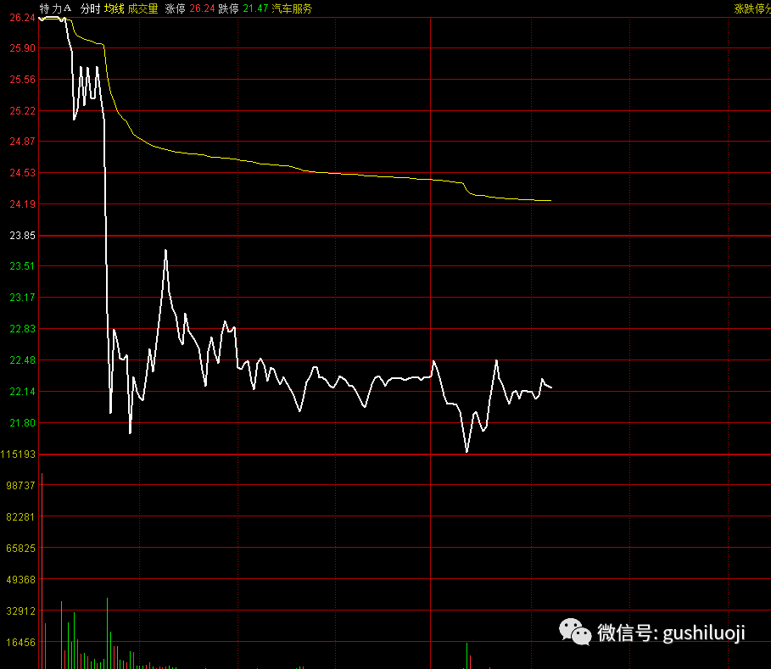

其实今天的面，不止它一个，还有一个瑞泰科技，此刻，它已经天地了。

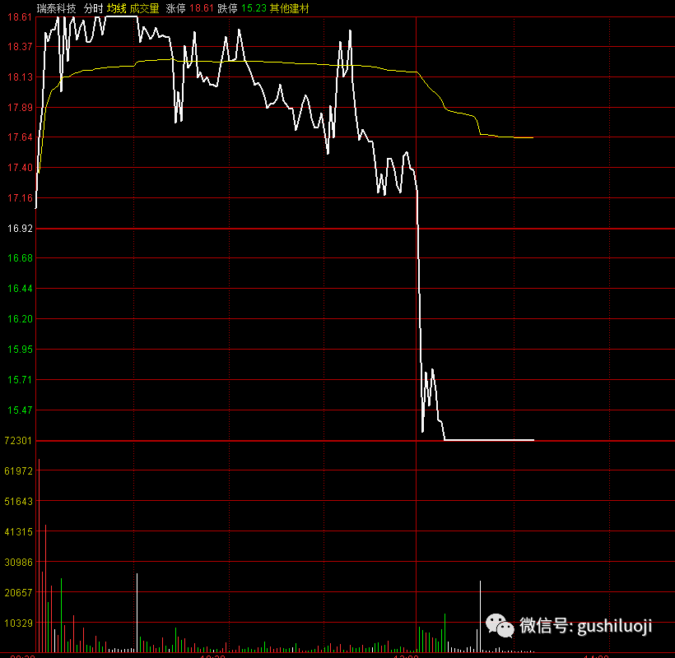

推而广之，大面更多，我们看看下面的分时图。如下

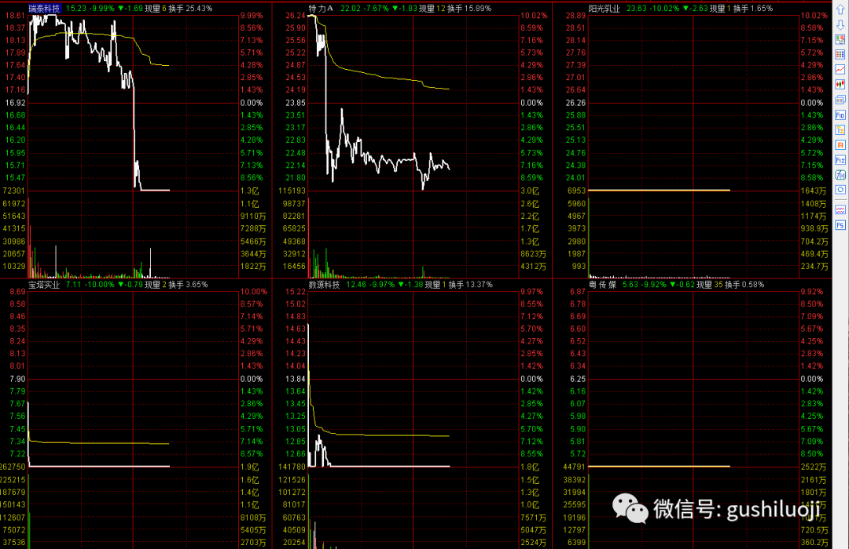

再看看K线图，更是惨不忍睹。如下：

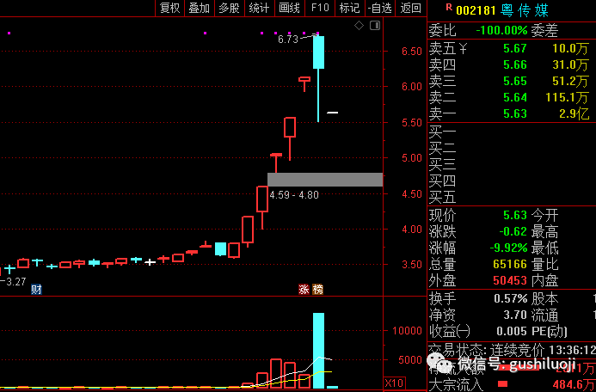

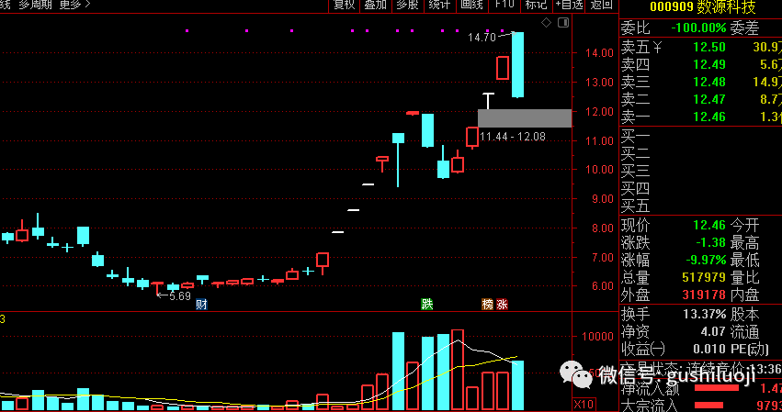

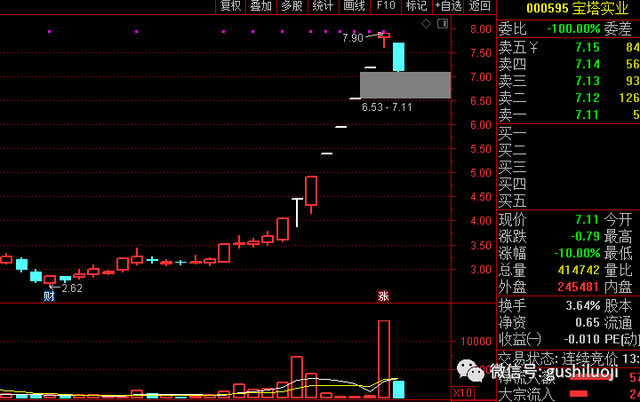

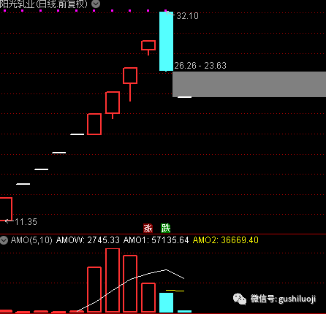

这就涉及到一个问题，为什么大面？

我们能不能找到其根源？

窃以为，大面的根源有两点，或者说，大的面都喜欢从两个地方来：

**一、退潮的时间窗口**

**二、后排跟风**

相比前者，我觉得后者更不可“饶恕”。

因为，如果是退潮问题，我们还可以狡辩、可以找借口，比如就说情绪把握起来不准，涨潮退潮飘忽不定，等等。但，如果我们是因为买了后排跟风而被核，几乎不能进行任何狡辩，因为我们知道 ，后排问题没有讨论的余地。

后排就是后排，清清楚楚，无论它的K线走势和分时图再猛，它依然是后排，只要我们不眼红，戒除后排问题还是比较容易的。

如果明明明知道谁是龙头，明明看的清清楚楚谁是后排，非要去侥幸去做后排，这就更不可原谅。

因为，这涉及到品味问题。

什么是品味？就是内心深处有没有龙头信仰，有没有纯粹性。

按照龙头战法的原教旨要求，**龙头选手不应该过于去关心补涨、跟风和后排，并不是这些东西不能去研究，而是，如果你是龙头选手，你研究后排那么深入干嘛？**

有些朋友，总以为学的越多越好，除了总结龙头战法，又研究一套补涨战法、跟风战法、后排战法、几进几战法（诸如一进二，二进三，三进四等等，这其实是用战术和模型取代龙头理解力），等等。我就曾跟一个朋友说，这些问题我不去研究，因为**我只要研究，就会有“成果”，只要有“成果”，就会去试，只要试，就会冲淡龙头的纯粹性。**

你掌握的越多，会的越多，也就意味着你“关照”的越多。大面的概率，也一定就会越多。

后排，我根本不去研究，没有研究就没有买卖，没有买卖就没有伤害。

上述，本文开始那些案例，虽然有时间退潮的原因，但它们还有一个共同的身份就是都是跟风，都是群雄。

跟风也许今天核按钮，也许昨天核，也许明天核，关键不是哪一天，而是它的结局一定会是核按钮。至于哪一天，具有偶然性。但其非“寿终正寝”性，几乎是必然性。

因为这是跟风的宿命。

而龙头，并非一定不核按钮，但其概率小很多，其信号明确很多。怎么理解？

1、龙头见顶，大多数会来回墨迹下，直接核的，往往概率没有那么大。

2、即使核，也往往是别人核多了，示范效益多了，它被逼无奈。在此种情况下，龙头的核，我们有足够的时间准备，有足够的信号提醒。

而跟风的后排，哪里有这个福气？

所以，做龙头，不仅仅是进攻的需要，很多时候也是安全的需要，是防守的需要，是撤退的需要。

其实，大面还有一种根源，这种就是最大的根源，是什么呢？这就是第三条：

**三、二者叠加，做后排且在退潮窗口**

即是后排，又在退潮窗口做。这种就更不可能饶恕了。龙头都不敢在退潮窗口去做，何况跟风呢？

总结下上面的思想：**大面的根源在于，要么是后排，要么是退潮窗口**。

其实，这样总结，还是逻辑和现象层面，而不是最根本层面的。

我认为最根本层面的在于一个人的内心，在于品质。

什么品质，就是龙头品质。什么是龙头品质？

**答：**

**纯粹而不将就。**

**宁愿直中取，不愿曲中求。**

**宁愿进攻中去冒险做英雄，不愿后撤中去苟且做群雄。**

## 踏空资金：一个区分龙头与非龙头的小窍门

原创 彭道富 [股市的逻辑](javascript:void(0);) 2022-06-09 22:15 发表于广东

我们常常说要做龙头，尽量不要做补涨和跟风，那有没有一种好的区分方法呢？  
当然有。  
其实我曾用人文笔法讲龙头的定义。比如说：  
**龙头是英雄，非龙头是群雄**。  
  
很多人估计听着不够切肤，那么今天我用一个窍门来帮大家区别。  
说是窍门，事实上也是一种观念和思想。那是什么呢？一句话：  
  
**凡是开拓资金做的股票，往往是龙头。凡是踏空资金做的，往往是非龙头。**什么意思？所谓开拓资金，就是敢于引领和尝试的资金，就是勇敢的资金。*所谓踏空资金，就是失去龙头但是不想错过行情，于是另起炉灶、自己制造补涨和跟风股的资金*。我这样说很容易，其实理解起来并不容易。当然，这个说法并非严格的定义，而是一种性质上的认识。如果能深刻的认识到踏空资金的属性，我们一般就可以回避跟踏空资金同车。踏空资金既然踏空了，它再发动股票，其性质和地位就跟领涨的龙头大不一样。其面对波动的心性也不一样。可以这说，踏空资金和引领资金完全是另个秉性。大家仔细品。

另，今年的高考作文是围绕“本手、妙手、俗手”写文章。其实关于这个问题，我写过文章，前几天的《先手：并没有你想象的那么重要》就是关于这个主题的。我计划还要再写“正手”和“后手”“厚手”。思想已经酝酿成熟，等找个时间吧。  
去年，我其实写过妙手之类的文章，这里的妙手其实是围棋上的“神之一手”“神来之笔”之意，我恰好之前写过。我把链接发给大家，大家有空去重新看看，一定会有不一样的收获。大家点击下面蓝色的文章标题，即可打开原文：

[**神之一手**](http://mp.weixin.qq.com/s?__biz=MzA3NTI4NjIxMg==&mid=2652070004&idx=1&sn=c28c15556215ddf1eaf05b459c93e0f0&chksm=849513dfb3e29ac99ec8f1323457a76b9553e26e0369becdc4f0d958ea57dcb5133999e565d2&scene=21#wechat_redirect)

[**买点不是点，神手非一手**](http://mp.weixin.qq.com/s?__biz=MzA3NTI4NjIxMg==&mid=2652070015&idx=1&sn=4949fc646b49870b82bbe1f7f4638622&chksm=849513d4b3e29ac278dd9401d4c935f2eaa63fb3e2e97db868e6b98c98d619aa55a716597ce2&scene=21#wechat_redirect)  
**买点哲思之（三）：“补射”**

## 比亚迪和妖车股：谁才能代表龙头？

原创 彭道富 [股市的逻辑](javascript:void(0);) 2022-06-10 14:56 发表于广东

多年之前，那是还是茅台当道的时候，我提出一个观点：

贵州燃气和茅台，都是龙头，他们在各种的属地称王称霸。

彼时，龙头战法还没有那么广泛传播，那个时候，承认茅台是龙头容易，但说服大家承认贵州燃气是龙头难。我记得，当时在一个价值投资群，大家提起贵州燃气就骂，说是妖孽。

那时，**妖孽**还真的是一个贬义词。而现在，妖股、妖孽，却成了褒义词。说哪个股是妖股，给哪个股颁发妖股证，简直是那个股的荣耀。

但，而今，承认中通客车是龙头容易，说服大家承认比亚迪是龙头，却难了。

时也，势也。

为什么不能同时承认两个都是龙头呢?

其实，**很多人对龙头战法误解，好像数板就是龙头战法，买趋势就不是龙头战法，事实上，趋势有趋势中的龙头，情绪有情绪中的龙，龙头战法一花三叶，其本质是第一性思想**。巴菲特买苹果就是典型的龙头思想，苹果就是全是世界互联网公司的龙头。

如果从最通透的角度看，龙头其实与龙头思想有关，与大盘小盘没有关系。

那什么是龙头思想？

答: **主要矛盾。是否抓住主要矛盾，是否占用那个领地的主要矛盾。**

**龙头战法就是抓主要矛盾的方法。**

**当情绪占主流的时候，抓住情绪的主要矛盾就是龙头**，所以说中通客车是龙头。

**当价值趋势控制主流的时候，抓住价值趋势的主要矛盾也是龙头**，所以说，比亚迪是龙头，也当之无愧。

二者从其表来看，水火不容。但，如果从矛盾论的角来看，又高度统一。

我把这种龙头认知法，叫广义龙头战法。我曾经把这种观点写在《龙头价值与赛道》里，我们不妨引用其中的一段：

龙头三种表现形式，三种形式又高度归一。

**真正的龙头思想，其核心是理解什么是第一性事物、什么是最强、什么是领涨，**其末技才是K线、指标、形态。

**龙头战法最宝贵的不是其战术，而是其思想。**

因为任何特定环境下的战术，无论是数板还是估值，都容易让龙头狭隘化。

龙头思想要求我们，在任何领域投资，都去做那个领域的王，都去抓主要矛盾。不要被任何细枝末节束缚，要高瞻远瞩。

真正的龙头战法，应该亘穿A股、港股、美股，在任何一个市场上都能用，而不仅仅是在涨跌停板和T+1的A股上使用。真正的龙头战法，应该在期货市场能用，在艺术品投资市场能用，在收藏品投资市场能用，在企业股权市场能用，在一切博弈和斗争的领域都能用。

唯有如此，才是龙头正道，才不枉“龙头”一词。

龙头三种表现形式，三种形式又高度归一。

**真正的龙头思想，其核心是理解什么是第一性事物、什么是最强、什么是领涨，**其末技才是K线、指标、形态。

**龙头战法最宝贵的不是其战术，而是其思想。**

因为任何特定环境下的战术，无论是数板还是估值，都容易让龙头狭隘化。

龙头思想要求我们，在任何领域投资，都去做那个领域的王，都去抓主要矛盾。不要被任何细枝末节束缚，要高瞻远瞩。

真正的龙头战法，应该亘穿A股、港股、美股，在任何一个市场上都能用，而不仅仅是在涨跌停板和T+1的A股上使用。真正的龙头战法，应该在期货市场能用，在艺术品投资市场能用，在收藏品投资市场能用，在企业股权市场能用，在一切博弈和斗争的领域都能用。

唯有如此，才是龙头正道，才不枉“龙头”一词。

## 追高买 还是 低吸买

原创 彭道富 [股市的逻辑](javascript:void(0);) 2022-06-13 21:30 发表于广东

追高、低吸，有优劣高下乎？

这个问题的答案，**不在追高与低吸本身，而在把它们放在什么股上**。

如果一个股，需要合力和情绪，那么这种股，最好是不见兔子不撒鹰，也就是多用追高去买比较好。

而如果不取决于合力，而是取决于估值和趋势逻辑，那么这种股，就无所谓兔子和鹰，理解了估值和趋势，就可以进，是追高买还是低吸买，无所谓。

股的不同，决定了不同的介入方法。

有的股就活一口气，这类的股只能追高。因为一口气上不来，可能就核了，不要轻易去YY低吸。

而另一些股则活一种势，它与一口气没有关系，也没有谁能轻易核得动它，那么这种股，就没有必须一定追高，有时候低吸反而更具有成本优势。当然，这种股，也不拒绝追高。

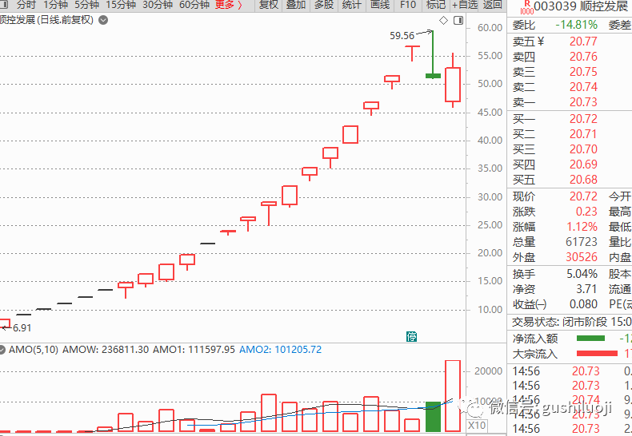

**追高买的根本逻辑是什么？是越高越证明龙性对，越高越证明地位在，越高越证明人气在**。用“高”、用“上涨的事实”甚至“用涨停的事实”来证明它是王者。这类的股不但不能怕高，反而越高越兴奋。比如，当年的顺控发展、当年的浙江建投、当年的湖南发展。

**低吸买的根本逻辑是什么？是已经“有东西”证明它对，不需要“分时高”“涨停板”再来证明，那么这种股，哪怕短期的分时和K线下跌，也不惧怕，甚至下跌，反而会带来降低成本的好机会**。

这里的“有东西”是关键。

那么，是有什么“东西”呢？

或是有估值面的东西

或是有基本面的东西

或是有趋势凝聚成的东西

或是故事面（暂时无法证伪）的东西

反正，这个东西不需要像连板情绪股那样依赖涨停和卡住地位来证明。那么这种股，你跟它谈什么追高？你又怕它什么阴线？

可以这样说，情绪连板股像花朵，晴天才能生存，不喜欢风吹雨打。而趋势股则像松柏，风吹雨打是平常事，甚至寒冬腊月更有利它的坚韧挺拔。

如果把追高比喻成晴天，把低吸比喻成阴天，把恐慌比喻成下雨天，那么，毫无疑问：

中通客车、湖南发展、三羊马这样的情绪股，喜欢晴天，追高买更符合它们的基因。

而比亚迪、天齐锂业这样的趋势巨无霸，喜欢阴天，甚至下雨天，当然也不拒绝晴天。关键是，阴天和雨天，更能凸显它们的优势。

所以，有人喜欢下跌，喜欢阴天和雨天，因为他已经通过其他方法（而不是股价的上涨）确定了股价会趋势性上涨。而有人喜欢晴天，因为只有晴天才证明它没有选错股。

是风格不同，决定了喜好不同。

那么你呢?

晴天、阴天、下雨天，喜欢哪一个?

## 我只担心我配不上我的苦难

原创 彭道富 [股市的逻辑](javascript:void(0);) 2022-06-15 14:52 发表于广东

陀思妥耶夫斯基曾说：

**我只担心一件事，**

**我怕我配不上自己所遭受的苦难。**

不知道大家看到这句话是什么感受，反正，对于做龙头的人来说，看到这句话会感慨万千。

对于那些曾经追高、曾经吃过炸板、曾经挨过核按钮的人来说，**我最担心的是，大家吃过的那些苦，是否能锻炼出龙头品质，是否能在真龙来临的时候，配得上它！**

谈龙头不难，嘴上说说信仰也容易，但是把信仰化为行动却很难。特别是，当你受伤之后，是否还相信它？是否还会为龙头热泪盈眶？

陀思妥耶夫斯基还说：

**上帝与魔鬼在那里搏斗，战场便在人们心中。**

股市何尝不是？

涨涨跌跌同样是搏斗，战场也不在盘面，它同样是在人的心里。

只有在内心深处，反复进行多次思考和斗争，才能在盘面上，贯彻一个念头：

**我愿意放弃所有的机会，只为让自己配得上龙头！**

否则，就是对不起自己曾受过的苦难，

那些破板，炸板，以及核按钮！

（全文终，谢谢！）

## 破局者，即是龙头

原创 彭道富 [股市的逻辑](javascript:void(0);) 2022-06-20 22:12 发表于广东

新东方最近比较火，里面的老师都是各怀绝技。

前段时间，在抖音上刷到一个已经离职的新东方的老师，讲诗歌讲的特别好。今天，又刷到一个他的抖音，讲一个哲理，我觉得这个哲理对理解龙头很有帮助，于是引用过来。

他的是视频（老许领读），我没有办法直接引用，就把视频稍加整理，并结合我的理解，形成文字，意引吧。

古代很多鼎鼎大名的人物，都出自于一个地方，有的甚至是同一个县，乃至一个村。

比如刘邦的队伍中，大多数都出自沛县。比如：

萧何，开国丞相，沛县人；

曹参，名将名相，沛县人；

夏侯婴，名将，沛县人；

周勃，名将，沛县人；

樊哙，名将，沛县人。

他们都是乡里乡亲，做着很基层的工作，甚至是卖狗肉出身的。但后来，就是沛县这个小地方，鼎定了大汉江山。

还有一个例子是朱元璋的淮西集团。什么徐达，常遇春，汤河，都是朱元璋的玩伴。他们小时候，也都是很不起眼的乡下小孩。

难道这些地方都是人杰地灵吗？

非也。

我们可以换个角度想下，历朝历代中，有能力的人大有人在，但这些有能力的人被开发出来的不到10%，只是冰山一角。人的绝大多数能力都在冰山下面沉寂着，没有被开发出来。

如果你仔细回想就会发现，无论多么基层的地方，都有很多有本事的人，哪怕是一个村、一个街道、一个生产小组，一个工厂或者一个人施工大队，你都会见到几个什么事情都能办的特漂亮的人。但这些人呢，缺少一个带领者，缺少一个破局的伯乐，缺少一个能跳出局面的人把大家放在一个可以历练的大平台上。

其实，人的很多能力都是历练出来的，只要你在那个位置，天天琢磨那个事情，他就会增长那方面的能力。位置决定脑袋，你屁股坐在哪里，你就天天就想哪里的事情。慢慢的就做出成绩来了。所以说，如果真的有这么一个破局的人在的话，古代王朝一朝的文武百官，一个县就能配齐。

这就是一人得道鸡犬升天，一个地方只要有一个天纵英才的人物，就会带出来一批成功者。

关键是，你身边，有这么一个天纵英才的能破局的人物吗？

上述，就是他主要的内容。当然，有些词汇，我变成我的表述。比如，天纵英才，破局，一人得道鸡犬升天，是我变化了词汇的表达。

之所以引用他的内容，是觉得这里面有一个很大的龙头思维。

关于龙头，众说纷纭。无数次的有人问我：我知道龙头战法好，但你告诉我怎么去找龙头？

我能怎么告诉他？有时候我用十几页的纸来写（见《龙头信仰》中关于龙头的定义），他依然不知道。

于是我就想，能不能用故事、用场景、用历史来表达？而今天刚好刷到这个内容，我觉得对大家理解龙头很有帮助，就引用下来。

龙头是什么？就是上文中能破局的人，就是天纵英才的人物。因为他的存在，一帮屠狗辈能够青史留名。

股市中的龙头也是如此，凡是能够破局的股票，就是龙头！因为它的存在，一个板块都能鸡犬升天。

龙头就是一种存在。

一种破局者姿态的存在！

## 也许，昨天没有你想象的那么重要

原创 彭道富 [股市的逻辑](javascript:void(0);) 2022-06-22 22:37 发表于广东

我曾经写过

**人往往会高估一年的变化，但低估五年的变化。**

当时是从另外角度思考这个问题。这几天，我发现从微观上来看，也是很正确的。

比如，很多人复盘，**过于在乎昨天盘面的变化，而忽略过去5-10天连起来的变化。**

什么意思？

我这样说吧，很多人收盘后，会根据当天涨跌和盘口强弱来判断市场如何。如果涨就容易乐观，如果跌就容易悲观。不但散户是如此，就是大V、机构投资者，也喜欢如此。

一旦某一天涨了，一旦某一个股涨了，就去找它强、它好的证据和解释。而一旦跌了，又去找它不好的证据和解释。关键是，很多人找证据和原因的时候，根本不想多回顾几天，只根据当天涨跌就去找原因和解释。这种复盘或者研究盘面的方法，说的好点叫“工笔”，说的不好叫“低空复盘”，就是过于在乎短期表现，没有形成俯视的观大略。

不信，大家看看很多自媒体甚至机构文章，是不是有心无意之间，陷入了对过去一天进行解释的“低空复盘”。比如，刚刚根据昨天盘口得出结论谁比谁强，结果第二天就反过来了。其实，主要原因是只比较了昨天，而没有把昨天的昨天综合考虑进去。

这种做法最大的伤害就是过于在乎过去一天的表现，而不是把过去十天连起来看。

如果只看一天，容易形成墙头草，容易变成对盘口解释的工具。无法形成的一般规律。

在统计学上，有一个陷阱叫近因效应。就是过于在乎最近的样本，而忽略前段时间的样本。

我们如果要真正看透市场，就要跳出近因效应。

也许，昨天发生的事情没有你想象的那么重要。

## 神与半神：龙头排行榜

原创 彭道富 [股市的逻辑](javascript:void(0);) 2022-06-26 18:03 发表于广东

最近，有媒体将娱乐圈演员进行“封神榜”，挺有意思。

我们直接上图让大家看看。

成龙是传奇级别的存在，主要是票房和全球影响力。

然后是神，再之后是半神，再之后是帝。帝之后，就不用细看了。

这个排序，我想很多人都会有一定的意见，但是整体上，反应一种地位等级。看了这个排序，我突然想到股票，如果龙头也有排序，也会有地位等级。

**传说：旷古及今，超越时间与空间，诸如：中通客车、浙江建投、九安医疗、顺控发展**

**神：总龙头，代表两市整体整体气氛，超越具体行业，诸如中国医药、湖南发展**

**半神：板块龙头，代表行业炒作的极致，诸如王府井、道恩股份、光大证券**

**帝：演技派，实力派，白马价值趋势龙头，代表基本面，诸如小康股份、三峡能源**

帝之后，就是各种补涨、卡位和跟风舔狗。意义就不大了。特别是各种套利补涨，很容易被人遗忘，甚至核按钮。

股票是有级别、有分类的，最大的分类是：龙与非龙头。

龙头中，又有级别，有的是几年难得一遇的龙头，此种龙就是传说。这种传说一旦出现，必须倾巢出动。

传说之后，就是各种龙，有的 代表板块，有的代表两市，有的代表赛道。这些龙头出现，也必须敢于亮剑。

帝之后，就不要参与了。因为帝以下，就是凡尘了。

龙头者，就要常在神与半神之间，往上看传说，往下止于帝！

特别是，不要轻易下凡尘，自觉抵制凡尘间“繁华”的诱惑。

## 高手 谋势不谋子

原创 彭道富 [股市的逻辑](javascript:void(0);) 2022-06-28 17:42 发表于广东

曾经有很长一段时间，我沉迷过模型招式，那段岁月“充实而激动人心”，几乎每一天都能发现新的模型。但，那段岁月也是最弯的弯路，花费了好大的精力也不能说完全跳出。

也有很多朋友经常问我：怎么看盘口，怎么看分时图，怎么看竞价？

遇到这些问题，我经常哭笑不得。

说其不重要吧，肯定是矫情。说其重要吧，绝对是把人推向一个很大的弯路上去。

分时和盘口，是一个比招式模型更加短、更加微观的东西。它和招式模型一样，都属于微观战术的内容。这个东西，**只有解决了“大级别的正确”之后，才变得的重要而逼迫**。

如果大级别的东西没有搞定，微观的战术越多，越会陷入疲于迎战的境地。

经常有很多朋友跟我说，明明一个浩浩荡荡的股票，为什么总是卖飞? 当然原因很多，不过一个重要的 原因就是把一个“整体宏观”的股票，拆开割裂成若干段来看。而拆开割裂的工具，就是各种模型和招式。

而有的人嫌拆开的还不够，还要从分时图上去拆的更零碎。

拆开本身也许没有错，但陷入拆的执拗而无法“整回来”就问题大了。

一个东西，本来是一个整体，如果你从旮旯里去分段拆解，肯定会得出很多华丽的东西，这些东西本身具有魔力，拆着拆着就喜欢上它们，会上瘾，而忘记它们是一个整体。眼里只有片段，而无全段。

思维也容易陷进去，遇到任何标的，都是先去片段去思考，而不是从气势上去思考。

这种情况，我们古人早就有告诫。

先人有云：善弈者谋势，不善弈者谋子。

**势就是浩浩荡荡的整体布局，子就是其中的具体招式。**

我们要做高手，就必须把最大的情感和精力，用在谋势上，而不是在子上一惊一乍。

一会烂板，一会高潮，一会弱转强，一会放量，让微观牵着鼻子走，累不累呀？

谋好势，守住势，让它们折腾去吧。

## 龙头就是先进生产力

原创 彭道富 股市的逻辑 2022-07-07 18:31 发表于广东

前几天看到长春大学金海峰教授引用的一段古文，感触很深，原文曰：

何其处也，必有与也；

何其久也，必有以也。

什么意思呢？如果不追求学术的考究，我们可以做如下通俗的理解：

你怎么样，不用你说，看你平时与什么人为伍，看你经常处理什么事情，就知道了。能不能把一件事情做的长久，也不用你说，看你的初因和愿望够不够根本就知道。

这句话中，前半句让我感触最深。

何其处也，必有与也。一个人怎么样，你过的好不好，你事业怎么样，确确实实不用你自己去说，看看你平时跟什么人打交道就知道了，天天狐朋狗友，天天陷入毫无意义的争论和交流，看似天天社交，其实对提升毫无用处。天天处理一些鸡皮蒜毛的事情，根本提升不了自己的境界。我见过很多人，在一些群里为了一些无聊的事情去争论，去辩驳，甚至谁跟他的观点不和就去怼谁，这样怎么可能提升？

毫无价值的争论，低水平的问题，只要你参与，你就输了。而热衷于此类问题的人，只要你天天与他相处，你也输了。因为你与不该“与“的人和事“与也”

同理，在股市上，我们也应该用这种思想。

我一直认为，龙头战法是选择的学问。任何技巧和买卖点，首先要置于正确的股票之下。

有的股票，只要你去买它，不管你赚不赚钱，你就输了。因为你在选股上没有逼格和洁癖，企图用买卖点的精彩和战术的巧妙来取代战略和选股的高冷。

怎么买卖，是技巧问题；但买卖什么，是品味问题。

技巧再难，只要勤奋，总是可以解决。但品味问题，培养起来难，毁掉容易。

龙头战法其实就是坚持只做龙头这种品味的股。

这种品味，以前我经常用“领涨”“破局”这种词来描述，今天我换个新词。这个词也是跟高段位朋友交流而突然get到的。

龙头的品味，其实源于做龙头的资金。

那么，做龙头的是一群什么样的资金呢？

答：先进生产力的资金。

它们最能抓住市场主要矛盾、最能拓展上涨空间、最能攻城略地、最能打、活跃，

当然最创造生产力。

如果是做龙头，就应该天天与这类的资金为伍，与这类资金选出的股票为伴。任何时候进入市场，任何时候打开股票软件，眼里首先追寻的是这类的资金、追寻的是这类的股票，而不是一进入市场就到处去套自己的模型、套自己的买卖点。

必须把先进生产力的识别放在第一位，而不是把自己的模型和招式放在第一位。

这就是“何其处于，必有与也”。

与先进生产力相处，必会有龙头出没。与繁琐的招式相处，则会陷入战术的汪洋大海。

并不是说战术不重要，而是事有先后、物有本末。求本的事情必须放在第一位去解决，如此才能“因其以也，故其久也”。

社会上的先进生产力是推动社会进步的最根本要素，股市上的先进生产力的资金，也是制造龙头最根本要素。

或者这样说，**龙头本身就是最先进的生产力，它以最高的效率、最大的进攻性、最无畏的勇气，带领市场前进**。

做股票，就是要把握住这种最先进生产力的股票，

让自己的资金，

成为最有生产力的资金。

## 马前炮与马后炮

原创 彭道富 [股市的逻辑](javascript:void(0);) 2022-07-11 23:10 发表于广东

经常听人说，XXX就是马后炮

或者说，哪篇文章是马后炮。

其实，这个事情，我是这样的：

一篇文章，或者一个观点，如果仅仅是三点前有用、仅仅是涨停之前有用，而你是三点后说的、是涨停后说的，那就是马后炮。

那什么是马前炮呢？

通俗的说法就是，你提前说了某个股票，至少涨停之前说了。

但，我认为这只是初级的马前炮。

真正高境界的马前炮是你说的东西不但明天能用，下周、下个月、明年都管用。

也就是说，真正的马前炮能解决境界和认知的。

所以，衡量一篇文章或者一个观点是马前炮还是马后炮，主要是看它是解决过去的问题的，还是解决未来问题的。

凡是只服务于已经涨停、已经发生了的股票，无论其怎么咋咋呼呼，都是马后炮。而能服务于未来的，也就是说半年一年之后看依然有价值的，才是马前炮。

所以，**我们求知，多去求万事法，少去求一股一事之法**。

**多去认识一般性的根本规律，少去某个股上争蜗牛之尺寸**。

因为前者才是根本意义上的马前炮。

## 完全是好的作品一直滋养着演员，好的股票滋养着投资者

原创 彭道富 [股市的逻辑](javascript:void(0);) 2022-07-13 20:19 发表于广东

一笔好的交易，最好是要达到两个结果：

一个是赚钱，不赚钱肯定是不好的交易；

另一个是赚品格，就是赚钱的同时，这笔交易要滋养你的品格。

对于第一条，很多人都认可。但是对于第二条，估计重视的人不多。因为在很多人眼里，赚钱就是一切。

但，我要强调的是，第二条甚至比第一条还重要。因为赚钱

有体系为之

有偶尔为之，

有运气为之，

有误打误撞为之，

也有，甚至是错误的交易反而能赚钱为之。

但，如果赚钱不是在自己的体系和掌控之内，那么那种钱迟早会吐给市场。凭运气赚的钱，迟早会被“凭本事”亏回去。

只有那种自己体系赚钱的钱，才能持续。

所以体系很重要。

但，**体系坚守比较难，毁掉比较容易**。为了保持体系的坚固和纯粹，每一笔交易最好能滋养体系。

什么意思？

就是每一笔交易不但赚钱，而且能“赚品格”，这种品格不是泛道德的意思，而是说，每一笔交易要积累模式内的经验和磁场。

比如，如果你是价值股交易者，你就应该积累价值股的经验，而不是去做没有价值的热点股。如果你是龙头交易者，你就应该积累龙头的经验，而不是四处出击，积累大杂烩的经验。

其实，人做股票的时候，股票也会把它气质释放给人。你交易什么股票，什么股票就缠上你，久而久之，就形成“臭味相投”。

就像紫砂壶。

我们知道，一个紫砂壶最好只泡一种茶。红茶的专门用红茶的紫砂壶，绿茶的专门用绿茶的紫砂壶，如果混用，那么养壶将没有价值。

我宜兴的朋友跟我说，人在养紫砂壶的同时，壶也养人。必须保持每个壶的纯粹性，这个壶泡的茶才好。

茶滋养壶，壶滋养人。前提是茶要纯品。

不仅仅紫砂壶，很多领域都是这样。

比如演艺圈。对于有追求的演员，并不是什么片都演，也并不是给的钱多就演。

好的演员，其实是追求作品能够提升自己。

正如张译所说：完全是好的作品一直滋养着演员。

一个演员，最大的运气莫过于接一部能够滋养自己、铸造自己的电影（电视剧），而不是片酬高的。

诸如，《一地鸡毛》于张译，《士兵突击》于王宝强，《少林寺》于李连杰，《三国演义》于唐国强，《大明王朝》于陈宝国，《司藤》于景甜......

好的角色养人，坏的角色毁人。

股票又何尝不是呢？

有段时间我痴迷于补涨，也是研究了好一段时间。突然有一天我醒悟，如果我会做补涨了，眼里都是补涨，那该怎么办？恰如手里有个锤子，眼里都是钉子。

如果我学会补涨股该怎么做了，忘记龙头了怎么办？

如果我积累了大量的补涨股的经验和技巧，冲淡了龙头主题怎么办？

这么一想，突然后背发凉。

于是放弃了补涨股的研究和总结。

并不是说补涨不赚钱，而是说，人的注意力和纯度是100，如果其他地方占的多，这个地方就一定占的少。

对于有的模式，我不去研究、不去过问、不去关心，要不去研究、去过问、去关心的好。

其实，你在做股票的时候，股票也在做你。

你以为你从一个股票上带走的仅仅是钱吗？不。**你带走的是一种同气相求的冥冥共振。**

做龙头，龙魂会跟随你。做补涨，补涨会缠着你。

每一笔交易都不是一个简单的过客，它都带着记忆，带着气息，带着因果和轮回。

## 再论 主升与反包

原创 彭道富 [股市的逻辑](javascript:void(0);) 2022-07-19 16:11 发表于广东

我曾经有个观点：**有连板主升就尽量不要做反包**。

围绕这句话，我曾写过相应分析。我认为我已经把这个问题说的很清楚了，但，总有人发信息或者留言，诸如：

那谁谁谁怎么反包成功了？

那谁谁谁又如何如何了了？

停牌新规下，反包又如何如何了？

等等

所以，有必要在这里再写一篇文章来全面论述下这句话的关系，也再次分享下我们对主升和反包的认识。

**一、比较优势**

“有主升就不要做反包”，这句话逻辑关系上是优势比较，就是同等条件下，如果A是主升，B是反包，那么A优于B 。

并不是说反包 都是差的，或者反包做不成龙头，而是说，当其他条件一样的情况下，主升比反包有优势。

或者这样说，两个股其他条件类似，一个是主升，一个反包，让你去选，尽量去选主升的。主升是一个加分项。

是这个意思。

这句话并非说只有主升是对的，反包就是错的。

所以，那些断章取义者，希望能先搞清楚这句话的全面含义。

我们不否定，在某些情况下，反包反抽也能出龙头。或者说，当一个股已经成为龙头了，它反包反抽一下，难道就不行了吗？

我们是说，当你还没有成为龙头的时候，或者正在竞争的过程中，人家是主升态势，你是反包态势，你不如主升态势好。仅此而已。

**二、反包与二波**

反包通常是指，1-2个交易回调后再涨停进攻。二波是指调整一个波浪，往往5天以上，然后再进攻。

反包洗盘时间短，有时候甚至一天。二波洗盘时间长，是一个波浪洗盘。

我们说，主升比反包好，并不是说主升比二波好。

反包与二波不是一回事。

如果二波走连板，那么，二波其实是主升。

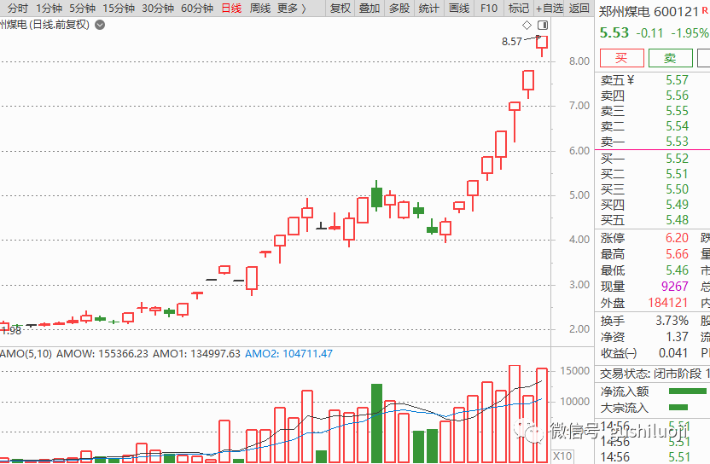

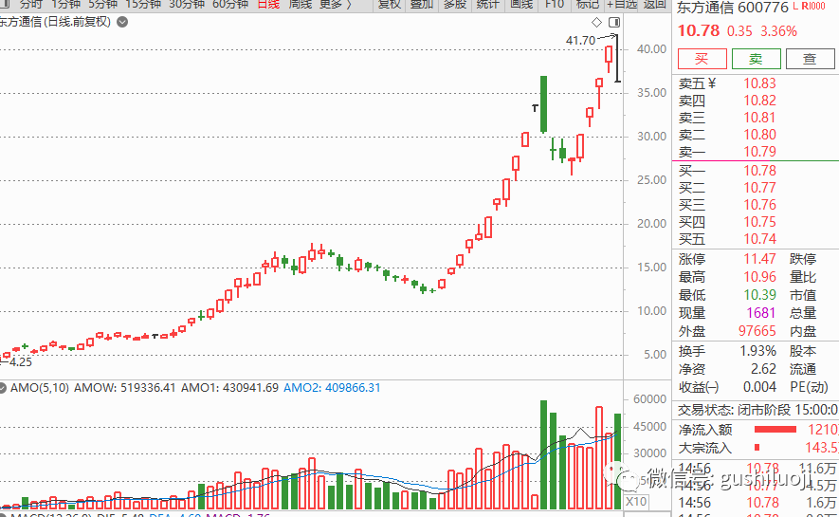

我本人也喜欢做二波，比如郑州煤电、九安医疗、东方通信、浙江建投、翠微股份,等等。

我曾经把二波叫第二春。

第二春里面，我依然认为主升比反包好。即，哪怕是第二春，最好也是用连板主升来完成，而不是反包来完成。

**三、主升更符合龙头本质**

**黑马龙头的本质是连板，特别是情绪龙头。**

如果情绪好，如果你有市场地位，不到迫不得已，市场不可能让你以反包的方式前进。

特别是自媒体发达的今天，哪个股稍微有地位，就迅速被媒体放大，甚至主升都嫌慢，哪里还让你反包前进？

经典的，传奇色彩的，顶级的妖股，应该是顺控发展、三羊马那样的，一气呵成，一呼百应。

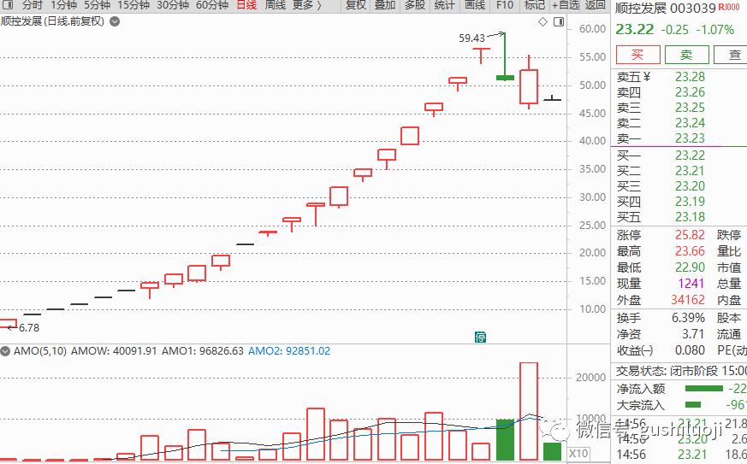

**四、白马价值型龙头多反包**

但，反包依然有其价值，特别是价值龙头。

按照我的体系，龙头一花三叶，股权龙头、白马龙头与情绪龙头。

有主升就不做反包，是针对情绪龙头。而**白马价值龙头，反包恰恰很有价值。我以前就喜欢做这种反包**。

比如，爱康科技、浙江龙盛、小康股份，这是典型的价值型路线，这种股，就喜欢反包。就拿最近的来说，最近价值型龙头是谁？前段时间出现一个，是京山轻机，它就是用反包的的方式来完成。

其实，**九安医疗是综合价值和情绪**，所以我们看，九安医疗也喜欢用反包。

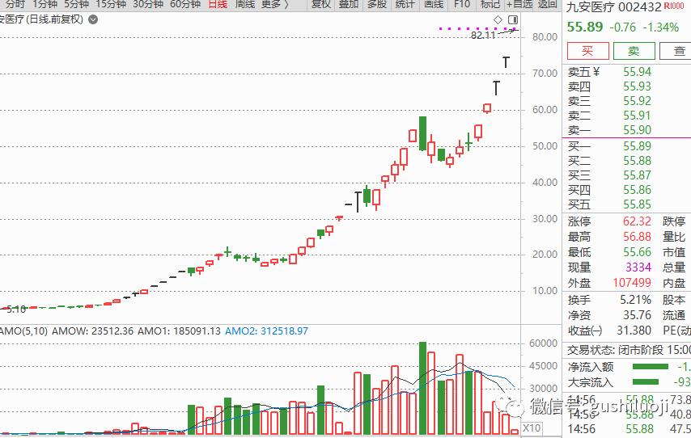

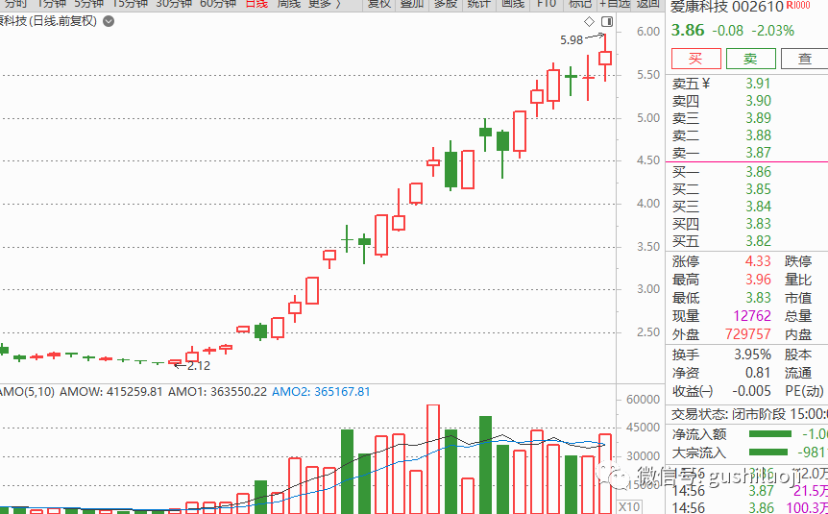

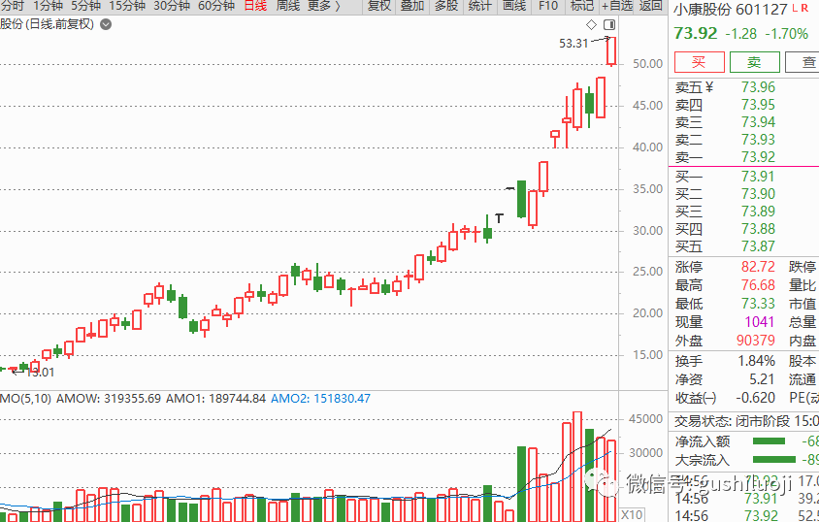

**五、异动新股环境下，主升和反包的优劣**

异动和停牌新规，会增加反包的场景，但，同等条件下，依然主升连板的比反包好。

如果，都没有停牌的压力，主升连板绝对优于反包。

如果有停牌压力，可能反包会占有优势。但，这种反包必须是前面通过连板主升打出地位的股。且，同等条件下，反包后连板比反包后再反包好。

**六、关于核按钮**

遇到洗盘和情绪退潮，主升炸了，还有反包预期，反包炸了，二次反包压力大很多。

在日内，一个是主升，一个是反包，同时开炸。资金修复主升的愿望通常比修复反包的愿望大。看看今天盘面就知道。我就不点名了。

**七、龙头与反包**

这一条最重要，我只说一句话：如果已经确定是龙头地位了，你是主升还是反包，都不重要，此时应该抛弃任何形式。但，如果还没有确定龙头，还在竞争和PK中，主升要比反包具有无与伦比的优势。

总之，反包和主升的关系，就是曲直的关系

龙头分黑白，黑马龙头多走直线，所以连板主升是其主要表现形式；白马趋势多走曲线，反包折腾也不必大惊小怪。

但是，从龙头的本意上来说，龙头对连板的渴望还是大于对反包的渴望。

恰如人生

如果能够策马扬鞭，谁还会以曲为直？

如果能一气呵成，谁还会扭扭捏捏？

毕竟龙头在大多数情况下都是直中取，而不是曲中求。

我这样阐述主升与反包，不知道各位看官，意下如何？

## 应然与实然

原创 彭道富 股市的逻辑 2022-07-26 16:42 发表于广东

一只股票，

按照你的认知系统，认为它应该上涨，或者说应该成为龙头，这叫应然。

而事实上、在结果上，它最终的样子，叫实然。

当实然与应然统一，这叫吻合系统。

当实然与应然不统一，这叫脱离系统。

好的交易，是一切都是应然的样子。无论你是轻仓还是重仓，甚至无论你买了还是观望，都是应然的样子。

但是，还有很多种情况， 虽然是实然，但不是应然。比如，你不认为它会涨，结果它涨了。或者你不认为它能板，结果它板了。

对于这种情况，很多人直拍大腿，悔恨不己。觉得自己无能，或者把握不住机会。

而我却恰恰觉得完全不必。

实然跟应然不一样的机会，哪怕再好，都应该放弃。

不能因为它涨了，我就妥协和投降。某个股，我看它就是不舒服，我的系统和经验告诉我，它不可能大涨。而结果它涨了，我被打脸了。此种情况，我宁愿接受打脸，也不去追。

因为它的涨，跟我格格不入。

这种涨，不能去羡慕，而应该去“批判”。

这里的批判不是反对，不是否定，不是睁着眼睛说瞎话。而是跟我认识相反的涨，绝对不是好的机会。应该对这种机会进行批判。

这样说吧，我们最好只做应然且是实然的股票。

不能仅仅看实然怎么样就如何如何。

我之所以这样说，是因为：

其一，根据我的经验，我的大多数回撤都是在乎实然，而不去想应然的操作。我眼红那些在我应然之外的机会。

其二，应然漠视的机会，哪怕它今天涨，明天涨，后来证明还是跌的。或者说，很多坏的不应该的涨，它也会因为各种原因涨。特别是那些东拉一个板，西拉一个板的机会。这种情况太多了。但后来的大多数事实证明，这种突然的涨，最终还是会跌的。

我们见的还少吗：

本来环境不好，却强行拉板。应然那么差，居然给我做个实然的涨停。结果第二天不还是核按钮？

本来退潮了，就应该顺势卧倒。结果它就是硬做。第二天不还是回归原形？

凡此种种，不胜枚举。这些是比较容易理解的，还有很多 不容易理解的。

在这里，我并不是反对实然。股价最终的事实谁都尊重。但，我要强调的是，如果不是你应然系统的实然，压根不是机会。

只有应然支持，实然呈现，这种机会才是好机会。

所以，到最后，我认为，应然之外无真理。

心中无花，世上再多的花，也非我之花。

注：本文讨论一个深刻的话题，我自己都怀疑有没有把问题说清楚。写下本文并非说明我说的结论就是对的，而是开启一个探讨。希望能启发大家在另外一个深刻的领地去思考。

因为现实世界很多人太墙头草，太实然，所以本文就“偏激”一点，“矫枉过正”地去强调应然。事实上，我内心想表达的是：**应然和实然统一的机会才是好机会**。脱离应然的“机会”是我们亏损的根源，不尊重实然的应然是空中楼阁。统一，才是问题的核心。

## 一山放过一山拦

原创 彭道富 股市的逻辑 2022-07-29 14:47 发表于广东

股市存在很多局部的特征，再笨的人，只要肯用心都会发现属于他的局部特征。

有的人，把他发现的局部特征绝招化。确实，这些绝招在某些时候很管用，甚至屡试不爽。于是，悟道就满天飞。如果股市的特征一直保持在那个阶段，绝招肯定一直是绝招。

但，真实的残酷性在于，每当你刚刚要把这种悟道出的绝招绝对化的时候，市场就变了，绝招就不灵了，悟道也就变成了误会。

这就是股市相对其他领域之难。

它总是在变！

而其他领域，比如烹饪、开车、刻印、书法......只要你真的开挂，不可能明天它就变了。

其他领域存在一招鲜，股市很难存在一招鲜。

**其他领域悟道也许只需要一次，而股市要悟道无数次**。

它并非否定你悟道那次的成果，而是它有多面，你仅仅在那一个阶段、那一面悟道而已，悟出的也仅仅是那个类型的股、那个局部阶段该怎么做而已，这是远远不够的。你还需要知道无数个场景、无数个情况下应该怎么做，才可以。

**股市的的悟道，是一个动态的过程。**

怎么去形容呢，就像一首诗所写，该诗是宋朝杨万里所著，诗名《过松源晨炊漆公店》，全诗云：

莫道过岭便无山，赚得行人空喜欢。

正在万山圈子里，一山放过一山拦。

凡是登过山的朋友，都应该能体会到该诗写的情况，特别是最后一句话：一山放过一山拦。

但我要说，凡是用心炒股的人，也更能体会到该诗的意境，也特别是最后一句话：**一山放过一山拦**。

你以为一个难题解决了就一马平川了吗？你以为发现一个绝招就悟道了吗？非也！后面还有无数个呢。

前段时间，很多人在中通上做的很好，就沾沾自喜，觉得自己悟尽天下龙头之道，仿佛A股也装不下他，从此绝冠昆仑；

再之前，很多人中交地产、浙江建投、天保基建做的好，也以为龙头战法不过如此，什么清华北大不如胆大；

再之前, ......

无数个，无数次呀

而后来呢？后来还是市场它老人家亲自出来告诉各路诸神，一山更有一山拦！

这也是为什么，越是宗师级的股神，越是那些历经多轮牛熊更替的人，越低调。

他们不是对我们低调，而是对市场低调，对一山更有一山拦的认可。

所以，**股市比我们想象的复杂，不要轻言悟道，更不要轻易把某个阶段性的局部的特征，轻易上升为普世的绝招**。

## 真正的龙头战法是寂寞的

原创 彭道富 [股市的逻辑](javascript:void(0);) 2022-08-02 16:44 发表于山东

武侠小说中，我们会发现：真正的英雄是寂寞的，但凡受不了寂寞，喜欢喧闹的，绝大多数都是群雄。

确实如此。

**凡是经常寂寞到无龙可做的，可能是真龙选手**，凡是满大街都是龙头在做的，大多数可能不是龙头战法者。后者眼里的龙头，很可能是群雄，而不是英雄。

中医上有个段子，说刚学中医不久，会觉得天下没有难治治病，也没有难开的方子。而学中医久了，反而经常开不出方子来。

并非没有方子可用，而是想到一个上乘的绝佳方子，不容易。

凡是没有在开方子上苦恼过，寂寞过，往往不是中医大家。我记得曾经看过一个中医名家的故事，好像是岳美中。说有一次遇到一个棘手的病情，想了半天不知道哪个方子好，总觉得开任何方子都没有把握。后来下班了回家翻书柜，突然翻到一页，顿时眼前一亮，暗喜的自语道：我能治好那个病了。

做股票我也经常发现这种现象，某些刚入门者，往往眼里全是牛股，而股价波动之处，到处皆是买点。

而真正在股市呆久了，都会有一种感慨：找到一个好股票真不容易呀。

龙头战法尤甚。

**因为龙头的稀缺性远超其他股。**

就拿今年来说，从春节到现在，真正意义上的龙头也就是那么几个，但很多人一个星期就不只选出那个数目。

选出那么多也无可厚非，但非说这些是龙头，那就是自欺欺“己”了。

当然，那就看你是怎么定义龙头了。如果把江南七怪定义为龙头，整个江湖皆是龙头。如果把王重阳定义为龙头，或者至少把五绝定义为龙头，则整个江湖该多寂寞呀。

张无忌刚出道遇到朱九真，就引以为美轮美奂，而我却以为，当黄衫女子登场时，整个江湖才真正可以谈论女神。

今天，龙头一词满天飞，而真龙头又有几个？

真龙头，应是那种曾经沧海难为水、五岳归来不看山的感觉。

而过江之鲫的连板股，哪里能轻易说是龙头？

没错，龙头往往喜欢连板，但连板的至少90%以上不是龙头。

**很多喜欢把龙空龙挂在嘴边，如果真的是龙空龙，那得是喜欢寂寞的呀**。没有寂寞感，哪来的龙空龙？我见过太多自喻为龙空龙的人了，有的真的是真龙选手，但大多数只不过是热衷殷野王、蝠韦王之群雄罢了，连灭绝境界都没过，更遑论张三丰、张无忌了。

当然，我并非说一定要是龙头，非龙头就不能做。八万四千法门，任何一种股票，任何一种方法，如果深入骨髓，都可以摘叶成剑。但，如果要做龙头，就应该把审美定高。

群雄就是群雄，英雄就是英雄。

当我把九安医疗、顺丰发展定义为龙头后，我很难接受把一些补涨股定义为龙头。因为他们实在不是一个物种。

朱九真怎能跟黄衫女子相提并论？

当然，我不反对做普通股，但做普通股的时候，我会告诉自己，这是普通股，是套利来的，不是龙头。

虽然套利也能赚钱，但会精神上寂寞。

恰如《雪中悍刀行》里老黄，除了去跟王仙芝打一场，其他胜利再多也终归寂寞！

**任何一个真正的龙头战法选手，其实都应该是寂寞的。**

（全文终，谢谢！）

## 不要轻易认龙头，除非一眼万年

原创 彭道富 [股市的逻辑](javascript:void(0);) 2022-08-06 12:06 发表于河南

八万四千法门，每一法门都可以修成正果。

法无高下。

股票也是，趋势投资、主题投资、量化投资跟龙头战法一样，都是一种投资流派，理论上并无高下。

但，因为龙头一词听起来高大上，所以，本来很多做其他投资的，都喜欢给自己贴个响亮的龙头二字。这种现象，我在四年之前写的《龙头信仰》一书中就有详细论述。

今天，我们可以看到，很多本来不是做龙头的，都给自己起个龙头的名号。

比如，

明明是庄股，是坐庄的，非要说自己是龙头；

明明是做补涨的，也说自己是龙头；

明明是潜伏套利的，也说自己是龙头；

明明是小作文的，也说自己是龙头；

龙头名字香，传播大，引来天下竞折腰。其实，其他方法做的好，也都很挣钱，不唯龙头一法。

为什么别人那么喜欢说自己是龙头战法，自己做的股是龙头的呢？除了龙头的名字好听之外，还有一个秘密：那就是利用龙头假设和默认来出货和引诱接盘。

提起龙头，会给大家以下默认、假设：

1、不怕高，可以一直追。消除人追高的心理障碍

2、提起龙头，就联系起特力A、贵州燃气、东方通信，给人一个远大鸿图的联想。

3、继续接力，继续买。因为龙头的本质就是接力战法。

4、壮胆，号召别人进来。

5、格局，震荡和洗盘暂时不用卖，因为是龙头嘛。

......

当然，如果是真龙头，是总龙头，以上假设和默认都成立，但是如果是补涨，是小作文股，是潜伏股，是产业链股，以上5个假设和默认会要你的命。

问题是，如果你真的是龙头选手，如果是真的龙头股，以上五点没有毛病，但是如果不是龙头，而是伪装成龙头的股，那么这五个假设可是让你吃不了兜着走。

关键是，龙头选手已经培养了龙头的习性和品格，特别是默认了以上5条（包括但不限于），如果搞一个不是龙的股，你却依然保持你的品格和默认，那就会完蛋。

所以，我反复说，为了避免把非龙头当成龙头，必须提高龙头的审美，不能让别人喊着龙头口号就把龙头选手搞进去了。

或者，至少要明白，你做的到底是龙头还是其他股，如果是龙头，就按照龙头的默认，如果不是龙头，你明明白白的告自己，这不是龙头，只是套利。

所以，我提倡龙头，并非说只有龙头能挣钱，而是说，如果你要做龙头，就必须做的是真龙头，如果你不确定，就不要用龙头这个词，随便冠在某个股上。

因为龙头一经定义某个股，就说明，你已经给它一系列默认和假设。

正式如此，我们要提高龙头审美，不随便认龙头。

除非，找到那种一眼万年的感觉。



## 龙头突遇“利空”怎么办？

原创 彭道富 [股市的逻辑](javascript:void(0);) 2022-08-09 15:57 发表于河南

在我做龙头股的生涯中，经常遇到突发利空。

最初做龙头的那些年，每当出现利空，我也会瑟瑟发抖，恨不得半夜挂跌停卖出。

所以，我很能理解今天一些朋友对利空的态度。比如，某个龙头遇到利空了，有些群里的一些人“幸灾乐祸”----明天等着核吧。或者说，谁让你买来的。

其实，有这种想法的人，很多都是不做龙头的人，或者做龙头经验很少的人，至少是没有花心思去搜集龙头与利空之间数据关系的人。

因为我交易体系的“主营业务”是龙头股，所以我对龙头与利空之间的关系积累了丰富的经验。根据我的观察，利空分为以下几种：

一种是假利空：表面是利空，其实是变相承认。这种利空，对龙头不但不是负面影响，反而是加持。此地无银三百两。

还有一种利空，从非龙头战法选手的眼里看，是利空；但从龙头战法选手的眼里看，不算。什么意思？就是基本面澄清。比如，某产品占收入比例很少，某产品还处于谋划或者实验阶段，某产品没有你们想象的那么好，等等。

这种利空，对非龙头选手来说，确实是利空，因为基本面澄清了嘛。但，对龙头选手来说，未必。为什么？

因为，一个股成为龙头，炒它的人看重的不一定是基本面，而是看重它的情绪载体作用，此时基本面占股价因素很少，所以，基本面澄清，又能在多大程度上影响基本面呢?

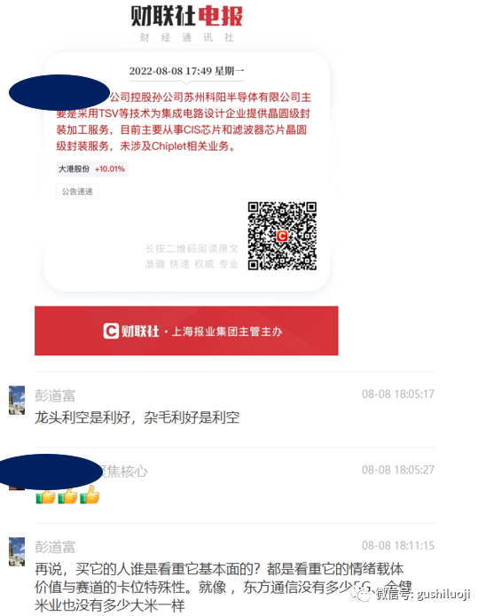

比如上图，就是最近的某某股，昨天跟一些朋友的交流时，我的观点。

还有一种利空，无论是从龙头战法选手眼里，还是非龙头战法眼里，都是利空。比如，减持；比如，公司逻辑变化。等等。

对于此类利空，确实要小心。但即使如此，利空未必能终结龙头。为什么？因为**龙头很大程度上还与周期阶段和情绪状态有关**。如果某个股以及所属的板块，处于强烈的上升周期，情绪没有发泄尽，那么利空是被忽视的。甚至利空当成利好，当成低吸和套利的品种。

那么，利空难道对龙头一点影响都没有吗？

也不是。

关键是看龙头的阶段。如果龙头本身势头衰竭，此时一个轻微的利空都能要它的命，甚至利好也救不了它。

也就是说，利空只有与势头共振，才能让龙头止步。

不过，有一种利空是龙头特别害怕的，那就是直接窗口指导，比如中通某车。不过，这已经不是简单利空了，而是......

写这篇文章也不是说让大家忽略利空，**利空我们当然要注意。但是，我更希望大家在乎的是龙头的环境和阶段**。

如果如日中天，势如破竹，一呼百应，那么此时利空只是给龙头降温而已，影响不了龙头。就如同是2006-2015年，房地产出了那么多利空，影响房价吗？

如果龙头本身就已经衰竭，或者寿命将要到头，此时别说利空，哪怕是一缕轻风，都有可能让龙头趴下。

**时也，势也。**

所以，今后大家做龙头再遇到利空，不要轻易的被利空蒙蔽，而是看清楚利空的性质，特别是要看清楚龙头的阶段和势头，而不能就利空谈利空。

另外，一个股如果没有成为龙头，也许扛不住利空，但是一旦它成为龙头，被市场寄于无限厚望时，它的命就与给予它厚望的众生联系起来，而不再是简单的利好利空问题了。

最后，分享一个理念：如果股票也有命，那么龙头无疑是命最硬的那个。

## 龙头与小弟：到底是一种什么样的关系？

原创 彭道富 [股市的逻辑](javascript:void(0);) 2022-08-10 14:53 发表于河南

**不看小弟，硬做龙头者，往往失之于没有整体性；但，过于在乎小弟，特别是小弟的一惊一乍都怀疑龙头者，往往之之于没有风骨**。

龙头与小弟即彼此相联，但又能适度分离。

这些年，因为XXX理论，很多人把龙头战法变成小弟战法，小弟不能涨了就开始怀疑龙头。

其实，这是阉割版的龙头思想，而不是真正龙头思想。

它最大的误区在于，只认识到了小弟的反哺作用，**没有认识清楚龙头的独立性，即，没有认识清楚龙头与小弟的适度分离性**。

当然，这种认知不能说完全是错，只是对龙头的认知不够通透。龙头的第一位属性是龙性，龙性的本质是带动性和独立性，即龙头首先表现为它带领迷茫的小弟，而不是小弟推动迷茫的龙头。第二位的属性才是小弟的互动性。

我曾经强调过：

龙头战法的本质是龙头，而不是小弟。我们不能因为小弟有时候的掉队和阵亡，就忘记了龙头的天马行空。

龙头可以在很大程度上，独立领涨一段，这一段路，就是龙头最大的魅力和价值所在。

如果每天都小弟一堆，那谁都能做好龙头。关键就是当小弟若暗若明的时候，你还能不能认知到它是龙头，并信仰之！

这段话，是龙头思想的一个重要体现。而如果这段话还说的不够明白，请看下面这段话：

**龙头的带领性是一种整感，并不是指它每天都去带领，而是指它从整体气氛上去带领。**其中某一日两日可能没有带领性，它单独闹革命。但事后，马上又开始带领了。

**带动性并不是亦步亦趋，而是一种广袤天地的遥远呼应。**

特别是这句话，我认为才能真正反映出龙头的风骨。

**情绪，板块，只能是服务龙头的，而不能捆绑和限制有龙头**。有时候龙头可以摆脱板块和情绪，单打独斗一阵子。

等板块和情绪回过神来，终究会再次承认龙头，并不得不迎接龙头圣驾。

（全文终，谢谢！）

注：如果这都不算干货，我不知道什么是干货？

很多人研究龙头，研究来研究去，甚至连小弟和补涨都研究明白了，最后把最大的主角龙头给忘了。聚焦龙头，而不是聚焦小弟。才是龙头战法的本质。

## 骨血论：大多数核按钮都是降低审美引起的（重发）

原创 彭道富 [股市的逻辑](javascript:void(0);) 2022-08-14 08:16 发表于广东

前面曾写篇文章，因为担心引起一些不必要的误会，就删除了。这几天，有很多读者强烈建议重新发。后来仔细想想，这篇文章其实对所有人都有益处和帮助，因为它重塑了大家对股票的审美和洁癖，且不存在个股上的利益之争，于是今天干脆重新发表出来。也欢迎同仁批评指正，谢谢！正文如下

这几天，又惊现一个核按钮，那就是文一科技，

见下图：

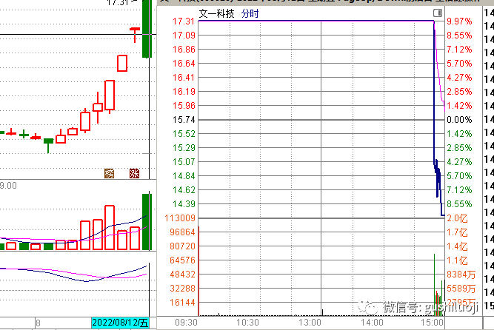

对于这种核按钮，大家可能都已经屡见不鲜。几乎每周都有，有段时间甚至每天都有。

比较剧烈的核按钮，还有当年的阳光乳业，见下图：

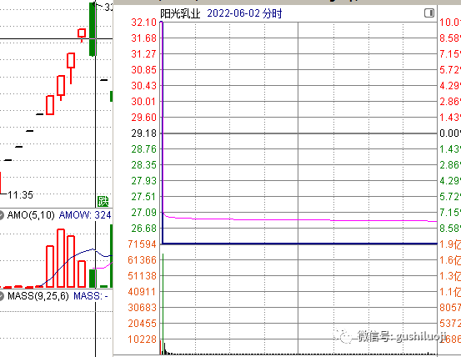

这是比较剧烈的核按钮。还有一种不是那么剧烈，但是也算核按钮吧，那就是A杀跌停式，见下图：

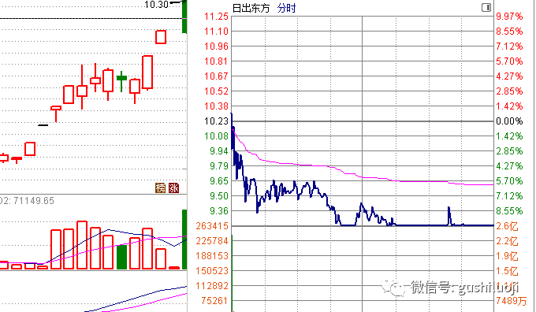

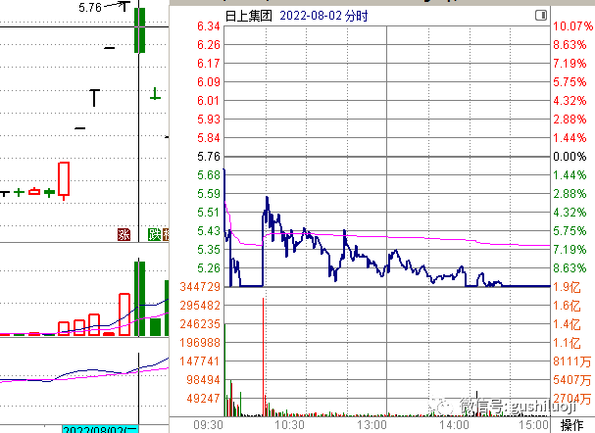

日上集团和日出东方，是A杀式。这种核按钮虽然不是从涨停板杀下来，但是，也比较恐怖，因为它有时候会连续跌停崩溃。

面对这种情况，我们如何避免？

要回答问题，就要问核按钮是怎么来的。

我的观点是，**核按钮虽然由情绪突变引起，但这只是外因，不是内因。我认为，核按钮的内因是自己内心深处降低标准引起的。**

降低什么标准？答：**审美标准**。

**虽然不是所有核按钮都与审美有关，但大部分核按钮都是与降低审美有关。**

有什么可能会说: 这些股票很美呀！

我说的美，不是图形美。

诚然，这些股票涨起来确实很美，特别是盘口也“硬朗”，甚至比一些龙头还“干净和爽朗”。

但，我们谈的审美不是图形美，而是市场地位。

我说的降低审美，不是指图形和盘口的美，而是市场地位，是说降低龙头的认定标准，降低核心度。

一句话：降低品味。

没有在英雄上做文章，而是在群雄上做文章！

根据观察，我发现补涨股，套利股，模仿股，最容易出现核按钮。而它们一个共同特点就是：长的像龙头，但不是龙头。

它们跟龙头一个巨大的审美和品味差异在于：龙头具有开天辟地性，有破局性，而补涨股则大多数是跟风性，模仿性。

正是这一差异，导致了龙头与补涨的“骨血”完全不同。

**龙头是野生的骨血，在很多程度上可以抵抗情绪的突然转凉，而补涨因为温室的花朵，是人工栽培，一旦天气（情绪周期）骤变，则容易瞬间凋零**。

凋零的极致，就是核按钮。

核按钮的背后，又何尝不是没有龙头骨血的股承载不了别开天地的使命，重压之间撂了挑子？

## 奉道不奉钱：机会从来都不缺，只是有些是我们的，有些不是我们的

原创 彭道富 [股市的逻辑](javascript:void(0);) 2022-08-16 15:09 发表于广东

什么是机会？

有人觉得能涨就是机会，能挣钱就是机会。

其实不是这样的。

任何一个股都能涨，任何一个股都有挣钱的时候，难道都是你的菜？

显然，如果把涨了、挣钱了定义为抓住机会，必然会沦为机会主义者，沦为没有任何原则的交易者。

真正的机会是符合方法论且能取得丰硕的结果。**即程序正义且结果强悍！**

一个人的行为，无论是投资，还是其他事情，都有两部分组成：

一部分是方法论系统，就是体系，方法以及纪律；另一部分就是结果系统，就是后来如何。

如果一个人过于强调前者，而不去想后者，往往沦为教条主义，或者空谈者；而如果过于强调后者，淡化前者，往往沦为疲于奔命者，可能终身为了蝇头小利而得过且过。

真正的大家，是二者结合。既强调方法系统的严肃性和科学性，又强调结果的终极性。

作为凡俗，往往特别渴望后者，有奶便是娘。而真正的大家高手，无不是先在前者上通透悟道，才在后者上笑傲江湖。

虽然有的人不说，有的人不善表达，但凡是真正取得大成就的，无不是“心中先有天地”，这个天地就是章法、也是系统、也有人把它说成认知，还可以说“道”。

能不能扔掉这个“心中的天地”，谁涨追谁，见什么挣钱买什么？

当然不可以，如果可以，就没有人去悟道。

**终极的道，也许无法说出，但道的起步一定是从有所为、有所不为开始。从放弃很多机会，只做自己能把握住的机会开始。**

股市浩如烟海、神秘莫测，大部分情况下的上涨和下跌，无法去精准解释，更无法踩准。面对这种情况，只有放弃。放弃掉绝大部分眼花缭乱的东西，只取最后那一丝丝我们能看懂的部分，然后只在“那一部分”里去交易！

“那一部分”就是我们的能力范围，就像一个企业的经营范围一样。坚守住那里，反复耕耘，如此才能在最终的结果上傲视群雄。

最可怕的是，没有自己的“那一部分”，或者不愿意只在“那一部分”耕耘，放纵欲望四处游荡,  胸中无天地，眼前遍地是机会。

市场随随便便扔给你一条咸鱼，都能轻轻松松把你拖到水里。

到最后才明白，机会虽然很多，市场也从来不缺机会，但只有很少是属于我们的。

在这“很少”之中，也不是唯结果论。即，不是用结果好坏反过来定义机会，而是必须首先符合我们的方法和体系，再去思考机会，才有意义。

## 新规与龙头战法

总龙头 股市的逻辑 2022-08-18 13:05 发表于广东

最近，总是有人担心新规会影响龙头战法，其实不会。一个小弟写过一篇这方面的分析文章，大家可以看看。全文如下：

前段时间，监管新规出台，于是很多人得出结论，今后龙头没有办法做了，有人甚至说，龙头只能做反包和横盘低吸了，只能反复做箱体了。

对于这种观点，我很早就给予回应。

监管新规后，还有没有龙头，龙头能不能做？

我在7月16号，斩钉截铁的说“异动停牌制度，不影响龙头战法”。大家可以去回看这篇历史文章。

**龙头战法不是源于什么停牌制度，而是源于**

**天下万物，必有一主要矛盾；**

天下物种，无论猴群，还是狮子群，甚至蚂蚁群，必有一王者。

万物皆如此，股市也是如此。无论任何制度，哪怕没有T+1了，没有涨停板了，依然有龙头规律，有龙头股。

这不，正当大家以为异动停牌新规下没有龙头的时候，大港股份不是出来给你看吗？

第二个问题：很多人退而求其次，认为龙头可能还有，但是连板龙没有了，只能做反包，做来回箱体震荡，等等。

其实了解我的人都知道，我本身是“看不起”反包的。因为我认为，反包并非龙头正道。

我跟师父学的理念是：有主升，就尽量不做反包。

我们并不是说反包不好，也不是说反包一定出不了龙头，而是说，一旦龙头走到需要用反包才能赚钱的阶段，那么就说明龙头放弃“力胜”，而选择“巧胜”。这从根本上动摇了我们的“用力不用艺”的哲学，动摇了我们“一力降十会”的价值观。

龙头最好的走法

是势大力沉，

是惊涛拍岸，

是风卷残云，

是势如破竹，

而反复用反包和箱体低吸来做龙头，算什么？至少不算龙头的高级阶段。

关于这一点，大家可以去看看师父的文章，他有一篇专门讲龙头主升与反包的。

尽量不做反包，尽量参与主升的洁癖和偏好-----能够真正理解的人，我不确定有多少。但，随着案例增多，我相信很多人会慢慢理解，真正的好股，真正的龙头，是主升。为了主升，可以放弃一些缠打和所谓的腾挪。

最后，再申明一下，新规也好，各种制度也好，不但不能改变龙头规律，反而更加强化龙头现象。

只有龙头，才具有无限流动性；

也只有坚守龙头，放弃各种补涨和反包技巧，才能降低各种风险。

**追求力胜，拥抱龙头本质，任尔东西南北风！**

## 妖股走直线，白马走曲线

总龙头 [股市的逻辑](javascript:void(0);) 2022-08-22 23:31 发表于广东

转载一篇文章，对趋势股和妖股进行分类分析的。全文如下：

从整体看，所有股都走曲线。

但，在某一段时间内，有的股可能走直线，以直线的方式前进，我们把这种走直线的股，称之为连板龙头，或者情绪龙。

而那种哪怕是上涨的过程中，也是走曲线的，我们把这种股称之为白马龙头，或者趋势龙头。

举例，我们看看

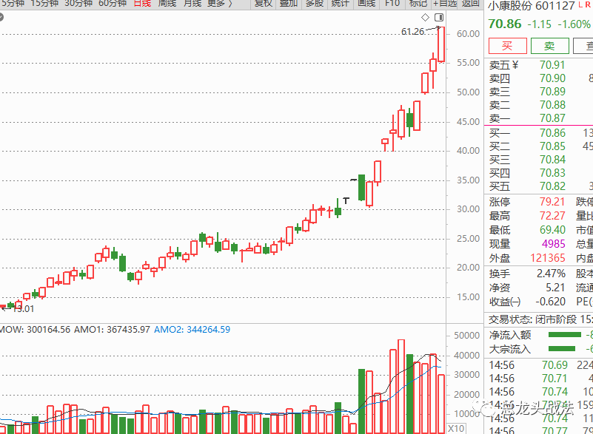

这是小康股份，我们可以看到，哪怕它的主升浪之中，也是反复回踩，多次磨蹭，有时候是一步三回首，有时候是三步一回首。典型的曲线式前进。

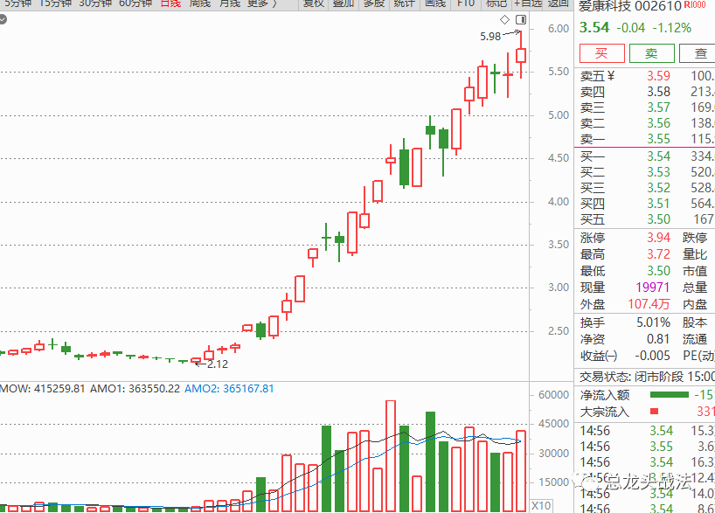

上图是爱康科技，也是一个典型的龙头，当时正在炒作HJT，该股作为这个赛道龙头，在一段时间内充当了明星和龙头。它的前进过程，也是曲中求进，波浪前行。

与之相对于的，情绪连板龙就不这样了，此类龙几乎都是连板完成，即使偶尔断一天，第二天也是以更大的报复来以暴制暴。

它能不能多断几天呢？**不行。因为情绪股的记忆力很短，如果你断板多了，马上就有人把你忘记，而且会有别的情绪股来卡位你，替代你，羞辱你**。

正是因为如此，情绪连板龙，必须风风火火，过把瘾就死。

当然，此类股涨高了也会玩玩曲线前进，但其本质上，还是连板的地位做铺垫。从概率上，连板是其最基本的存在形式。比如：

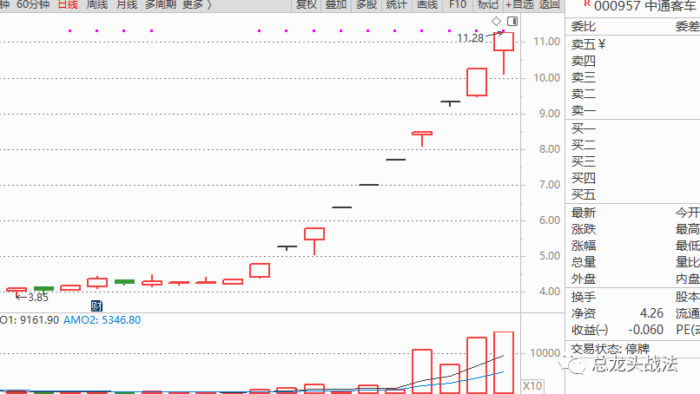

上图是中通客车，它的地位就是连板打造了。在前进打江山阶段，是须臾不敢轻易断板的。至于高位变成曲线运动，那是因为它的地位已经出来了。其实，绝大部分情绪连板股是过把瘾就死的，断一天可以，断多了，则不行。

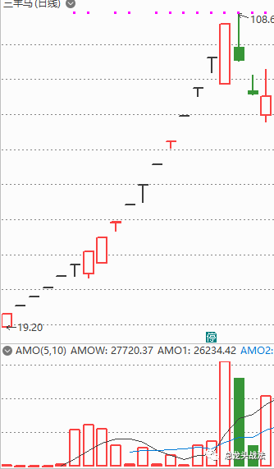

上图是三羊马，典型的情绪连板龙。这类的股像个孩子，其情绪只能加强，不能弱化。弱了，就不好玩了。

认识到这种情况对我们有什么意义？

**对我们判断龙头是否活着，以及如何买入，有重大的价值。**

**正是因为白马龙头走曲线，所以其断板甚至下跌很正常，此类股是否死亡，不能从一日K线看，要从整体多日K线和气势上看**。

而对于情绪妖股，如果在前进打江山的时候，轻易断了几天，几乎就会被大部分人质疑。至于今天的中通客车高位断板前进，在妖股种其实是小概率。而断板后不立即反包，被抛弃则是一种更大的概率。

认识到这种规律的，我们做白马龙头，不需要去打板，有时候低吸更好。而对于情绪龙头，我们只能取强，而且是强取，越强越上板，越应该加。而一旦弱了，就要反复质疑：你能不能反包？如果不能，不要轻易去留念。所以你们就明白，豆神是豆还是神，关键就要看明天了。

因为白马走曲线，低吸是其本质的需要。

妖股走直线，追高亦是其天命所归。

所以，不要眉毛胡子一把抓，不同的股，不同的龙，采用不同的做法，才是符合哲学之道。

**白马曲终求，妖股直中取**。

各安其道！

## 龙头本质上是一段“势”的载体与表达

原创 彭道富 [股市的逻辑](javascript:void(0);) 2022-08-23 17:41 发表于广东

高手谋势不谋子，俗手谋子不谋势。

这是非常重要的一句话。记得当时我在本公众号分享这句话后，什么样的跟帖都有。有的说难道“子”就不重要吗？成败在“细节”呀？云云。

我没有去争论，因为人家本身也没有错。

但，关注的点不一样，战略维度不一样，重心不一样。

势和子的地位以及值得分配的注意力资源的比重绝对不一样。谋势不谋子，并非否定子，而是更强调势。

其实，这个道理不难理解。

当我因为知音难觅的时候，今天看到一个帖子，顿时眼前一亮，这是高人呀。

今天，在一个公众号下面看到有个跟帖，是这样的一句话：

**龙头的本质是一段势的载体，忽略内在，单从分时强度执行交易，成功不高的。**

这位朋友具体是谁我不知道，但能说出这样的话，理解力确实已经超群了。为表达敬意，本文标题就用这位仁兄这句话。

当然，这句话并非是龙头的全部定义，但但从势的角度，我觉得它说出了龙头的本质。

恰好最近有个例子。那就是大港股份。

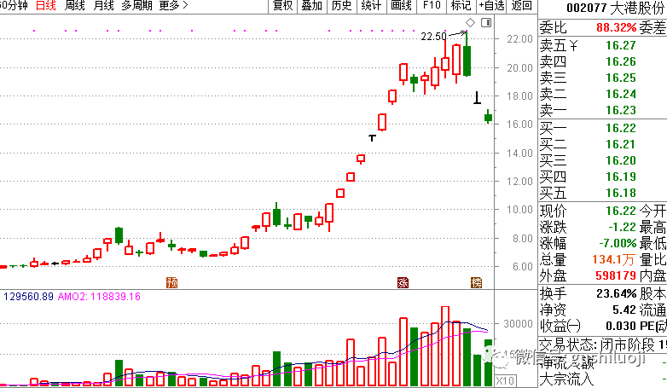

前几天，很多人期盼大港模仿中通客车，而结果呢，事与愿违。

为什么？

当然原因很多，但其中一个很重要的 原因就是“势”不同。

中通客车能够走二波，且不洗盘硬走，本质上是受益于那个时候新能源汽车赛道以及国企改革概念的无限加持。受益于那个时候的β。

而大港股份呢？谁来帮扶？

不能因为大港股份的形态与中通客车神似，就认为它是第二个中通。如果这样想，说明还停留在技术分析层面，把龙头当成一种技术的载体和表达。

**而没有搞明白，龙头的本质是势的载体和表达。**

这是两种思维方式和价值观。

当今，龙头战法一词几乎被用烂，仿佛大街小巷都是龙头，但真正去深究龙头本质的人并不多。在使用龙头一词的人群中，大多数都是把它当成一种技术或者模型的表达，比如数板，比如看图，比如分歧转一致，比如固定模型，等等。

其实，这是谋子，不是谋势。

当然，谋子在有些时候，也能碰上龙头，但从深刻度上来说，并不是龙头的本质。错误的钟表一天也有两次是正确的时候。

势才是龙头背后最强大的动力。

**这个势，最好来自于赛道的力量，来自于β的力量**。

（全文终，谢谢！）

## 龙头更是一段“势”的 建设者和超越者

原创 彭道富 [股市的逻辑](javascript:void(0);) 2022-08-25 11:44 发表于广东

上篇文章，引用了一个帖子：龙头的本质是一段势的载体。

重点讨论龙头对情绪的承载和表达，当时我还说了这样一句话：

当然，这句话并非是龙头的全部定义。

可能很多人没有注意这句话，不过也没有关系，今天就来详细的解释余下的内容。

我写文章有个特点，就是每篇文章都有“偏性”，因为没有偏性就没有“药性”，就无法“治猛疴重疾”，为了矫枉，往往会过正。

大而全、面面俱到那是专著、是系统的书的风格，而不是单篇文章的风格。作为单篇文章，重要的使命是单刀直入，解决某一个“沉疴顽疾“”，所以有时候攻其一点不及其余。

面对只在乎所谓技法和局部细节现象，我觉得有必要校正，于是从“势”的角度来唤醒大家对龙头整体的认识。这就是写上一篇文章"龙头的本质是一段势的载体和表达“的缘由。

但那篇文章只说明了龙头的一种属性，那就是承载势的属性。而事实上，龙头还有另外一种属性，那就是“超越性”。本篇文章就重点来谈谈超越性。

什么是超越性呢？

答：**超越性是指龙头不是被动的去表达、去反映情绪和势，而是去主动的制造势、建设势。或者这样说，龙头除了是势的承载者和表达者之外，还是一段势的**

**唤醒者、开山者、**

**建设者、助澜者、**

**最大受益者、最终殿后者**。

**何谓唤醒者?**

答：龙头往往是势的提前信号，它能早于其他股为势暖场。正所谓春来我不先开口，哪个虫儿敢做声？

**何谓开山者？**

答：龙头往往会开启一段势，是势的贡献者，当然后面也是势的受益者。

**何谓建设者？**

答：龙头不是简单地被动地呈现和承载一段势，而是积极的维护势，特别是关键关口，龙头具有护盘的作用，而不是落井下石。龙头在重大危机时刻，具有扶大厦于将倾的一面。或者说，龙头是一段势的脊梁。

**何谓助澜者？**

答：龙头会对某段行情推波助澜，把势放大。龙头不满足对势的一比一呈现，它喜欢乘数级别的放大行情。

**何谓最大受益者？**

答：龙头是一段行情和势力的最极致表达，这种表达反过来也让它最受益这段话行情。我们经常听到的一句话就是这个意思：你不能从龙头上赚到钱，那么这段行情就很难赚到大钱。行情来了，浪费什么都不能浪费龙头，因为龙头是行情内最大的受益者。

**何谓殿后者？**

答：一段行情的结束，龙头不是最先撤退者，不是逃兵，而且与之相反，龙头往往是最后一个撤退的，它是一段势的守候者、殿后者。表现在市场上，龙头往往是最后一个死。做龙头要格局，真是因为龙头经常扮演殿后者角色。比如，九安医疗、中通客车、大港，都是那个赛道最后的守护者，不到万不得已，它们不会提前下跌。（我是不是说的太直接了？）

综合起来，在一段行情中，龙头能够对“势”进行极致的表达，这种表达不但体现在它能完美的承载一段势，更体现在它能对势进行建设和超越。这种超越最大的表现就是它参与制造势，而不仅仅享受势。当然，一旦势成，它又是势的最大受益者。

强调龙头是一段势的承载者和表达者，是强调龙头离不开势，特别是龙头的后期，也就是龙头老了的时候。而强调龙头是势的超越者，是强调龙头与其他股票的差异性，龙头毕竟不是普通的股，它参与打江山，参与造时势，且具有“挽狂澜于既倒、扶大厦于将倾”的风骨。

当然，不可无限拔高龙头的超越性，因为无限拔高就会脱离势。也不可把龙头当成对势的被动反映，因为龙头从来都不是老实的主，它无时无刻不想表现自己的领袖气质。

如是，方是全面的理解龙头！

## 精满气足

原创 彭道富 [股市的逻辑](javascript:void(0);) 2022-08-31 15:12 发表于广东

情绪是2018年之后才流行的一词。本意是更加深刻的认识清楚市场，划定好市场的阶段和状态。

但，后来却越来越复杂，甚至有演变成一种新的“技术套路”的倾向。我很担心情绪周期重走当年的均线系统、指标系统的老路，把人再次缠绕进入一个复杂的指标世界。

所以，我觉得情绪应该走厚重、朴素的路，而不应该走指标化、套路化的路。

为什么突然在今天跟大家分享这个想法，是因为我最近看到很多朋友去硬做股票很不理解。明明市场弱得不得了，明明不行，却一直去“头铁追高”，问起理由：然后他会跟你说一堆情绪的术语，什么是助攻谁，谁是谁的小弟，谁又大单封死保驾护航谁........等等等等

你还别说，他的“理论”都还很自圆其说。但我总感觉哪里不对劲。

因为，我觉得无论任何理论，都摆脱不了一点，那就是：**市场好，多做，市场不好，少做。**

不能因为有一个什么理论，就去挑战这个常识。

**市场好坏，不需要用一个新的理论去证据，感觉就够用了。这种感觉用一个朴素的词来形容最好，那就是“赚钱效应”。**

好的情绪，应该是赚钱效益好，**应该是那种精满气足的感觉，像个小伙子。**

不好的情绪，无论怎么用指标去做补涨和卡位，总感觉在凑数。

是的，情绪也需要指标和数据，但，这种指标和数据必须是天然的，自然的。一旦把它教条化，则容易为了凑数而凑数。

比如，龙头在上，你不是要板块效益嘛，我给你造。于是人工搞几个补涨股，美其名曰板块梯队。

可是，我们能明明感觉市场很弱，那种板块梯队也涵盖不了骨子里的弱。

所以，我想来想去，**我发现****不能简单的去数数（不但不能简单的去数板，也不能简单的去数小弟数量），必须从精气神的角度去感知市场的情绪和强弱**。

**好的精气神，就应该是精满气足，霸气侧漏。**

**而不好的精气神，总是试图去证明它还有补涨和小弟。**

但，一旦进入到“总想去证明”的阶段，即使符合情绪周期的所有理论，但也免不了凑数嫌疑。

而凑数本身不就正是弱的表现吗？

所以，看情绪状态，不要仅仅看数量，不要被别人拼凑的所谓梯队而迷惑，而是应该高度重视质地，重视每一个小弟的精气神。

看看是否都是内在的精满气足？

（全文终，谢谢！）

## 米芾、王羲之、苏轼 ：美丑与风骨

原创 彭道富 [股市的逻辑](javascript:void(0);) 2022-09-01 15:15 发表于广东

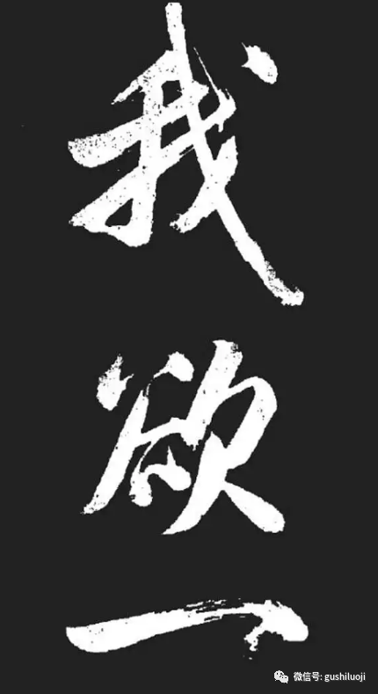

上图是米芾的书法，怎么样，是不是神之一手？

米芾是我极为推崇的书法大家，对其的喜爱，甚至超过王羲之。

整个书法长河中，米芾，王羲之，颜真卿，是我最喜欢的三大家。今天来讲讲其中的米芾。

我们再来看看几幅米芾的作品。

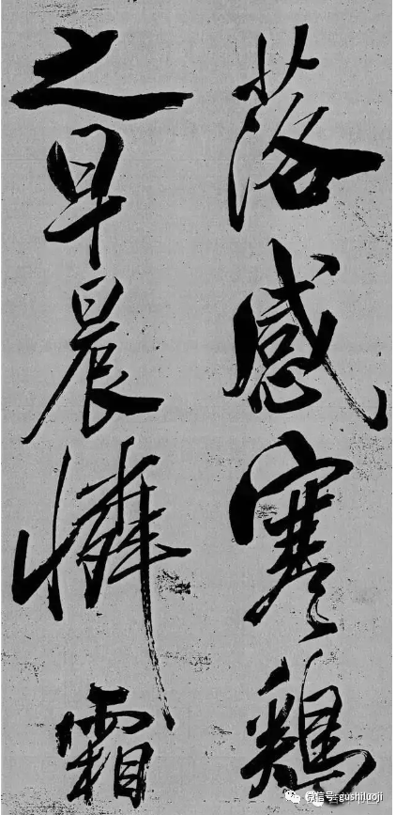 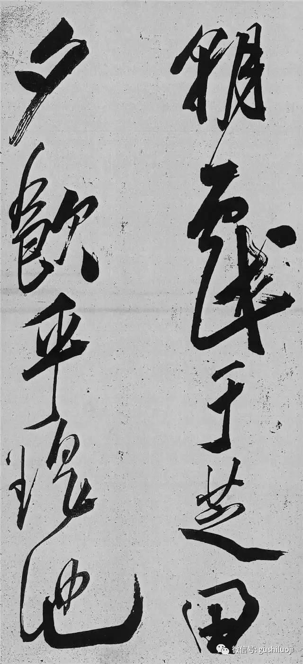

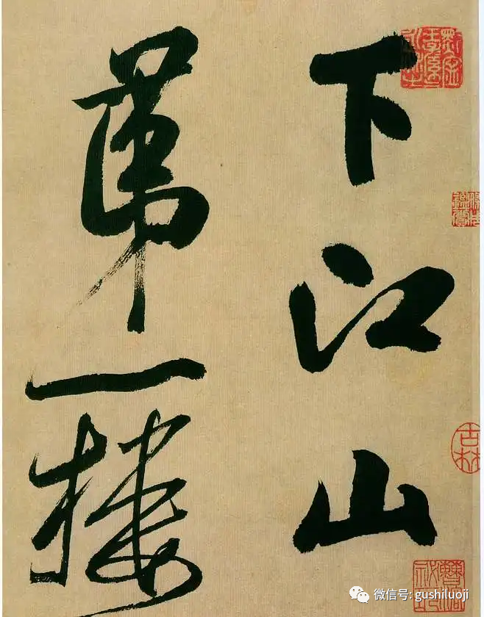

毫无疑问，米芾的书法漂亮！

但，他曾经因为过度追求漂亮，被批评没有“魏晋笔法”之风度，也突破不了古人。

当然，一般人不敢批判他，因为他很狂傲。宋徽宗曾让米芾点评本朝书法 ，米芾毫不客气的说：蔡京不得笔，蔡卞得笔而泛神韵，蔡襄勒字，沈辽排字，黄庭坚描字，苏轼画字。

宋徽宗问他，那你呢？

米芾似乎觉得把别人贬了一通不好意思，便回答道：我是刷字。

不过，还是有人敢批评他。那么，到底是谁呢？

是苏东坡。

苏东坡说:**“彼元章但知好之为好，而不知陋劣之中有至好也”。**

苏东坡当头就说：米芾呀，你只知道漂亮的是好的，不知道鄙陋的、粗粝的东西也是一种美。

艺术不能仅以漂亮为宗旨，太漂亮容易流俗，会成问题，要影响艺术的深度和力度。

米芾是出了名的狂傲，如果是别人批评他，他肯定不听，但苏东坡说他，他不得不掂量下，关键是米芾意识到苏东坡说的在理。后来米芾一改以前的风格，不再琢磨名家字帖里那些漂亮的字，而是到反面去寻找突破。

一个明显的例子就是他暂时放下学习王羲之，去研究其子王献之。

 王羲之的书法登峰造极，想要超越，王献之只有另辟蹊径。经过探索，王献之终于找到一条路：保持用笔和结体的规范，打破漂亮的表象，不再延乃父绝美的呈现，而是加入一点不平衡，制造“似奇反正”的表达。

    米芾极为聪明，立即参考了王献之的艺术思路，果然找到了他自己，成功“出帖”，离开古人、形成自己。

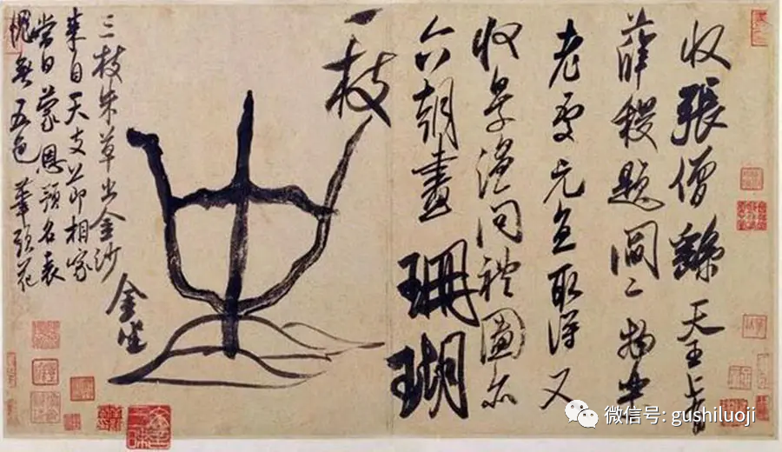

米芾的变化，让他达到极高的艺术程度，苏东坡也不得不夸赞：“风樯阵马，沉着痛快，当与钟、王并行。”

就像是在飓风之下的船布满了帆，嗖嗖地驶过去；像一群战马雄赳赳地跑过去……威风凛凛、不拘一格，率性洒脱。笔法酣畅淋漓，如大江奔腾，气势如虹。

无意于佳乃佳！

后世之人，几乎没有不推崇米芾的。

后来，一代大家董其昌也高度赞扬米芾：如狮子捉象，以全力赴之，很是精彩，给人一种雄健奇强的快感，甚至有一丝野性。

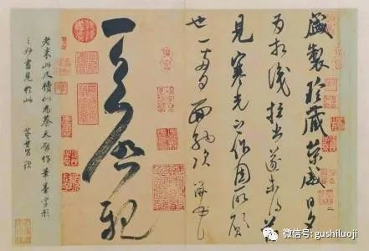

最近市场不好，盘面看的无聊至极，于是就跟大家聊聊书法。

今天跟大家闲聊中一个关系，那就是神与形。

米芾早期追求漂亮，追求美，就是在形上用功。早期，他最喜欢参考漂亮的字，漂亮的书法，结果虽然美，但没有风骨。

恰如苏东坡说他的那样：“彼元章但知好之为好，而不知陋劣之中有至好也”。

米芾后来“得道”，其实是突破了形式，进入神的境界。有时候我想，我们选股票，选龙头也可以参考米芾的书法过程。

提起龙头股，每个人心中的样子不一样。我发现，今天绝大多数人是从美中选龙头。

什么意思？

就是图形很美，分时图很美，形态很漂亮。

很多人喜欢把这类的选为龙头。举个例子大家就明白了。

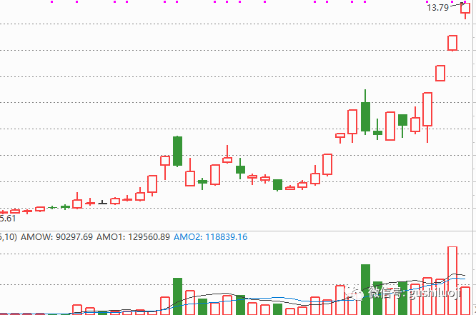

这个图好看吗？

当然好看。

它是龙头吗？

这个是大港股份某一天的图，后来确实成龙头了。于是很多人就在内心就树立了牢固的龙头美学，漂亮者就是龙头。

可是，大港成为龙头，我认为最根本的不是美，而是彼时彼刻，以及那个时候的芯片法案等综合。大港只不过是个载体而已。

如果抛去这些，仅仅从图形漂亮的角度认识龙头，就太俗了。

最关键的是，如果仅仅认识到“美之为美，不知陋劣之中亦有至好者”，那么对龙头的认知就仅仅局限在外表层面。

一旦你把外表的美当成龙头的定义的话，就容易被“好事者”做图所害。我们看看下面。

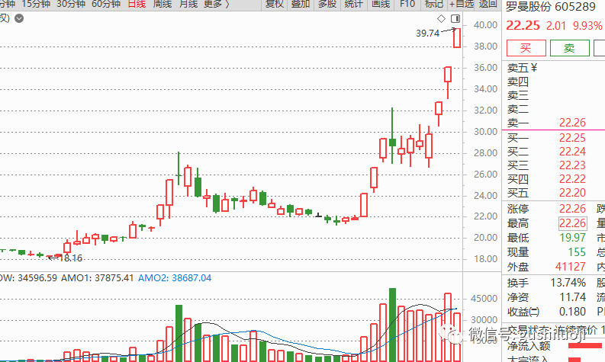

这个图美不？像龙头不？如果那个时候有接龙选股，我想一定有一半的人选它为龙头。第二天什么样大家想知道吗的？

答：核按钮。从涨停板摁到跌停板。

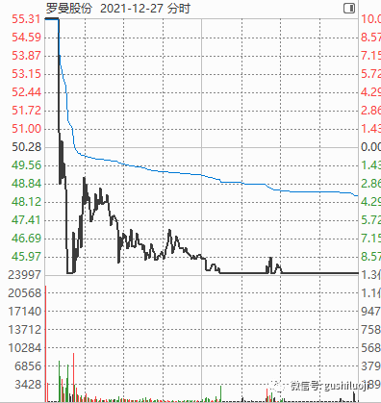

这样的案例还有很多，我们再看看下面的图：

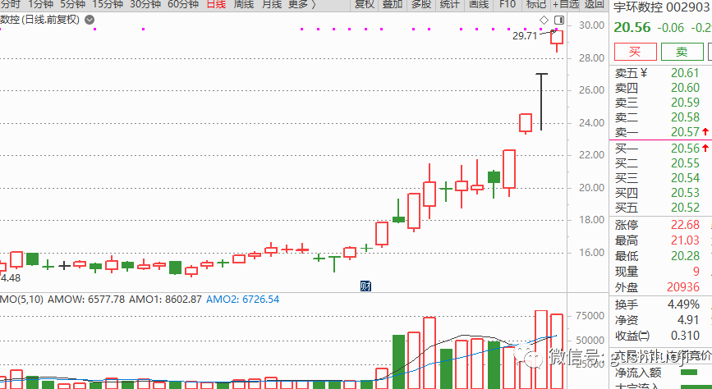

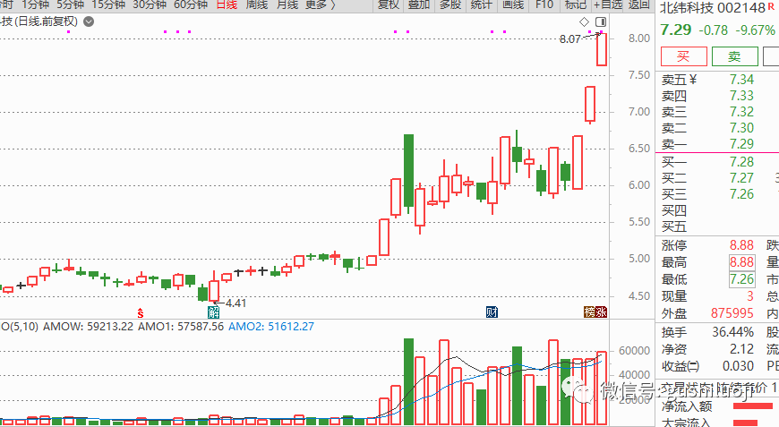

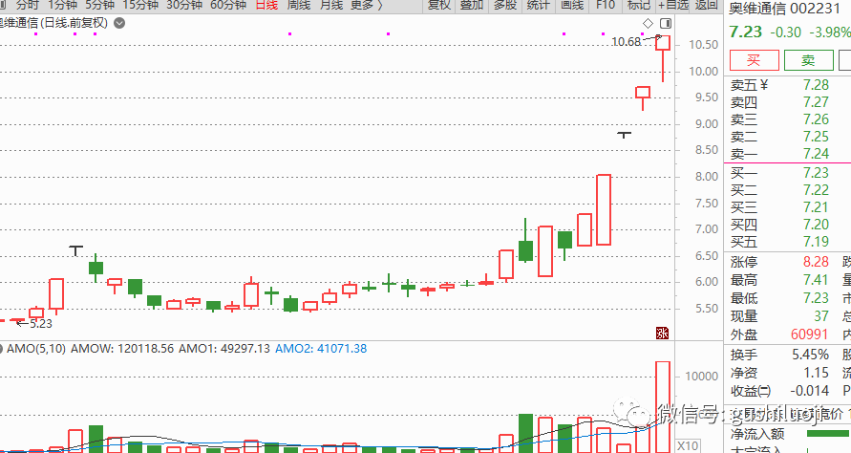

这些漂亮吗？美吗？

我可以告诉大家，这些也都是接龙选出的几乎得票最高的龙头。他们第二天，也几乎都是核按钮！

所以呀，不能通过图形的美丑来确定龙。

有时候图形越美，越有可能是“请君入瓮”。如果不把图做这么好，别人能来吗？

**我们并不否定图形美的价值，谁都喜欢好看的形态**。

但，**我们要透过图形看本质**。

如果没有赛道的价值加持，没有风起云涌的板块情绪，没有精满气足的势头，这些图形就是待宰的羔羊。

图形用钱都可以花出来，关键是本质。

今天，大量的90后 00后加入龙头大军。很多朋友选龙头，就喜欢看图形，一看图形好，又连板，就问也不问直接定义龙头。

这类的朋友，我希望看到本文之后，能够重新思考龙头的定义和本质。

我在《龙头信仰》多里处写过，龙头要破技术之执。其中一个重要的方面就是，不要被图形的美丑所迷惑，要看到它后面的势力。

一个真正的龙头，不拒绝漂亮的图，但它骨子里代表的绝对不是图，而是一种一呼百应、百鸟朝凤的局面。

这种局面里，龙头可以漂亮，也可以不漂亮。甚至，在图形的世界里，最漂亮的往往都是补涨，因为补涨比龙头更善于“经营”漂亮的皮囊。

特别是抖音和自媒体时代，补涨、卡位、后排，其图形要比龙头漂亮的多。如果仅仅是看图，正中他们下怀。

但，他们能制造图，制造不出大势，所以，我们要透过图形看有没有势。

明白了这层道理，我想大家就再也不会轻易的被股票“美貌”所诱惑了，而是全心全意思考一个股票图形之外的东西了。

如果对这方面很有兴趣，想更加深入的探究这个问题，大家不妨去读读《龙头信仰》关于龙头真假的那部分内容（105-122页），读完之后再来看看本文，感受绝对不一样。

写到这里，大家应该明白我写本文的初衷了。书法和股市，虽然不同领域，但某些地方道理却相通。米芾放弃外形追求，却成就了最高风骨：“风樯阵马、狮子捉象“。

而我们要想真正突破自己，不妨也从放弃形式开始，多去深究它“皮囊”之外的东西。

（全文终，谢谢！）

## 断事易早 是投资路上最容易犯的毛病

原创 彭道富 [股市的逻辑](javascript:void(0);) 2022-09-15 15:18 发表于广东

在所有最容易犯的错误中，我觉得“断事易早”是炒股最容易犯的错误。

断事易早也可以说是断事易草，就是很容易、很轻率根据局部特点和少数案例，得出一个结论。无论这个结论叫方法、模型、规律、认知还是所谓的悟道。

今年我见过太多人，在中通客车上赚了大钱，然后就得出结论：龙头不过如此，从此知道龙头怎么做了。

那意思就是说：悟道了。

我还见过有些人，在浙江建投上大赚之后，突然像变个人似的，见人就是股神的感觉。好像从此之后，天下再没有能拦住他的事儿，更没有能难住他的股票。

那意思是说：洞悉股市天机了。

太多太多这样的了。

还有一些朋友，刚刚做成几笔低吸，就突然得出低吸定律了；刚刚买对几个板，马上就得出打板模型了；刚刚做成几笔分歧转一致，马上就出炉分歧心法了。

这些都属于断事易早。

很容易根据最近几笔成功的交易，得出一个普世的规律和模型。

当然，这在其他领域也存在。但股市更明显，特别是入市不深的股民。

前天赚8000，昨天赚了5000，今天赚了6000，他就敢得出他适合炒股的结论，然后哭着闹着要辞职，搞什么全职炒股。

岂不知，股市远非那么简单。

其实，断事易早不但是散户的毛病，机构和高手也容易犯此类的毛病。

今年年初，妖股横行，趋势股下跌，很多人就断言，今后只能做妖股了；年中，趋势股横行，妖股被监管，于是很多人又断言，今后只能做价值股，短线股没办法做了。

我不知道这些人得出结论前，是否进行过深入的思考。我只知道，一个规律和认知，必须建立在至少N年数据的基础上，或者至少一轮牛熊的基础上。怎么可以以过去一两个月甚至一两个星期的感受，来轻易得出结论呢？

前段时间还发生一个搞笑的事情，某券商的一个大咖，非要打电话见我一面，说发明了一种新模型，可以完美做牛股。

后来我去了他的办公室，他给我展示。

看完，我问了一句话：你这个模型运作多久了？

他说：三个月。

我又问：你亲自去做这个模型吗？

他说：现在是模拟。

我听罢说，好好，等你多跑几个月吧。

其实我是够给他面子了，因为他展示的时候，我从话里话外听的很明白，它就是从过去的几个龙头上得出一个共性，然后建立了所谓的模型。这种模型太脆弱了。

股市浩如烟海，任何人想在里面找个铁律或者真正有效的模型，都不容易。并不是说建立模型难，而是说让这个模型经受时间冲刷难。但，很多人根本没有那个耐性去等待时间的冲刷，就迫不及待的把模型“真理化”，这就是最大问题所在。

随着炒股年岁增加，我越来越不敢轻易的去“下定论“，特别是战术层面的某个模型、某个买法、某个技法。所以，我在公众号里，也更多的谈个人心得体会。我并不觉得哪个术是坚不可摧的，哪个模型是至高无上的，既然如此，我为什么还以去写那么多术呢？

在市场上，亏最多的，一定是术最多的。

因为术最容易受“断事宜早”伤害和冲击。

有的人，炒股年限都不到两年，就轻易的说市场上所有的龙头他都做过，所有做龙头的方法他都懂。还有一些人炒股不到2年，就开始到处普及各种小作文和估值模型了。

断事易早多么普遍呀，根本没有把市场的凶险领略够。

当然，我说这么多，并不是说别人，而是说每个人，包括我自己。我们每个人身上都有断事易早的毛病。特别是当我们刚刚炒股的时候。

随着年限的增长，我越来越觉得断事易早是做投资的大忌。

那些看起来很华丽的战术和模型，其实在时间长河面前，都会千疮百孔。

我不是反对总结模型和方法，而是说股市里任何模型和方法，都具有挂一漏万性。你以为你抓住了它的精髓，殊不知随着时间的推移和案例的增加，你会发现遗漏的更多。

**只有无尽的时间，无尽的岁月，千锤百炼，对模型进行无数次的拷问和敲打，那个模型才能称之为模型，那个认知才能称之为认知**。

**没有脱一层皮得出的结论，都不能称之为结论**。

没有差点丢半条命得到的方法，很难称之为方法。

## 不是“原因”的原因

原创 彭道富 [股市的逻辑](javascript:void(0);) 2022-09-23 15:46 发表于广东

经常看到这种情况：

某个股暴涨，或者暴跌，

然后大家去找原因，找到一个所谓的公认的“原因”。但，这个的“原因“又很快被澄清，被证伪。

于是，有人说，“原因”没有了，就不用担心了。

但，没有想到，第二天继续，该暴涨暴涨，该暴跌暴跌。

为什么？

人家不是澄清了吗？下跌的“原因”没有了，怎么还跌？

或者说，“理由”消失了，为什么价格还......?

当然，解释有很多。

但我认为这其中有一个最重要的，那就是：**找到的原因不是原因。**

**涨跌形成价格趋势以及导致的悲观或者乐观本身，才是最大的原因**。一句话：**价格本身的连锁反应，才是原因**：

价格的惯性、价格形成的趋势、价格带来的情绪变化

才是原因，而不是基本面。当然基本面也是原因，但此时此刻不是最主要的原因。所以，当股价剧烈变化的时候，你以为基本面没有变，或者基本面澄清了，股价就不......？

非也！

因为价格的惯性和连锁反应没有消失。这才是原因。

这就涉及到归因学思考。

一件事情，**当你找到一个不是原因的原因去解释的时候，就容易自我麻痹**。

我也曾经有过这种惨痛的教训。

某个月，某个特效药股价开始破位下跌，很多人找到的“原因”是说特效药研究失败，我则通过研究觉得这个“原因”不存在，它的特效药研究没有失败。于是我狠狠的“驳斥”了对方，并拿出证据。

没过多长时间，“事实”证明我是对的，该公司公告特效药研究成功。

但，股价跌的稀巴烂。

我赢得了“事实”，但输了股价。

为什么？

就是一开始大家的讨论把我带入到一个错误的归因维度：股价破位与特效药成败的关系。

其实，那个时候特效药赛道已经走下坡路，药品研发成败都阻拦不了股价。也就是说，那个时候股价与整个赛道大趋势有关，而与它自己药品研究成败的关系没有那么大。

但，所有人，包括一些顶级大佬，都在讨论药品研发成败，无形中给我一种归因维度：药品成败就是股价的决定因素。

而当我能找到药品研究不失败的端倪和证据的时候，我以为我的“独立研究和独立思考”能帮我取得胜利，没想到这恰恰成为拴住的因素,导致我没有在第一时间止损。

实足痛也！

这个是我今年最大的教训之一！今天我把它写出来，希望我的读者朋友能够不要再犯类似的错误。

这个错误的根，就是错误归因。没有找到股价涨跌的根本原因，在一些不是原因的“原因”那里纠缠。

一旦一个人把不是原因的原因当原因，那么他就会倔强，特别是当他证伪那个“原因”的时候，他就会有一种取得胜利的快感和坚持。而这种坚持越牢固，越容易对股价的变化视而不见。

**自以为真理在握，没有想到，原因的原因根本不是原因**。

该涨涨，该跌跌。

写到这里，我就想到一个故事，这个故事很俗，但其寓意很能启发人，希望读者朋友别介意，我今天把它分享出来，作为本文的结尾：

**某富翁娶妻，有三个人参选，富翁给了三个女孩各1000元，请她们把房间装满。**

**这几个女孩子各自发挥自己的想象，都想打动富翁。**

*第一个女孩买了很多棉花，装满房间的1/2。*

*第二个女孩买了很多气球,装满房间3/4。好浪漫！*

*第三个女孩买了蜡烛，让光充满房间。不但浪漫，还温馨。*

*请问，富翁选了哪个做老婆？*

*结果是富翁选了胸部最大的那个*

## 不要为难术

原创 彭道富 [股市的逻辑](javascript:void(0);) 2022-09-25 16:43 发表于广东

很多人亏钱了总是觉得自己的战术有问题。

当然，亏钱肯定有战术的原因，但，我今天要分享的却是另外一个维度：

**也许不是你方法的问题。**

怎么说呢？

很多人只要不赚钱，总是去怀疑自己的方法有问题，于是继续换各种方法，在不同的方法中当试验品。

此时，我要说的是，万一你的方法没有问题呢？

有时候，你不赚钱，压根不是方法问题，而是市场问题。

当市场不好的时候，所有的方法几乎都不赚钱，何必责备方法呢？

我举个例子大家就明白了。

在冷兵器的战场上，每个士兵都拿着武器，或刀，或剑，或矛，或锤。如果敌方的力量数倍于我方，自然很难取胜。此时，如果打败了，后退了，你能责备自己手里的兵器是错的吗？

是力量对比出了问题，而不是自己手里的兵器出了问题。

**股市也是如此，很多时候无法赚钱，并非是战术问题，并非是自己用的那个方法就低人一等，而是多空双方的对比严重不利于自己**。

股民手里的方法和战术，跟士兵手里的武器是一样的，它只是取胜的一个条件，不是根本条件。

根本条件是力量对比。是对大势的判断和利用。

当力量对比悬殊，当大势不站在我方，你换方法能有什么用呢？

我见过很多朋友，只要不赚钱就怀疑自己的方法是错的，于是继续换其他方法。

比如，

一进二不赚钱就换三进四，

打板不赚钱就换低吸，

龙头不赚钱就换补涨套利。

妖股不赚钱就换白马价值股

好像换个方法就赚钱似的。

当然，我不否认方法的重要性，我本人也是对方法境界的追求很用心。但，当市场不好的时候，真的不是方法的问题。不要再为难方法了。

更不要以为换个方法马上就能赚钱。因为市场不好，换个方法也许亏的更快。

尤其不要成为不同方法的试验品。

如果要追求方法，我觉得把握大势就是最高方法。

在这个方法没有练成之前，其他方法都无能为力。

注：不要用战术去解决战略问题，也不要用法去解决势的问题。战术无论再华丽，也不能解决无米之炊问题。所以呀，很多朋友总是觉得方法有问题，但我觉得，不要过分为难方法。

## 你是猎手，还是猎物？

原创 彭道富 [股市的逻辑](javascript:void(0);) 2022-09-29 14:28 发表于河南

我们经常听到这样一句话：**顶级的猎手是以猎物的姿态出现**。

斯言诚哉！

每当一个“好股票”出现的时候，很多人都摩拳擦掌，感觉好“猎物”出现了，殊不知，自己才是猎物。而原有的那个猎物，只不过是猎手投的诱饵。

那我们怎么才能摆脱被猎的命运？

答：少做博弈股。

什么意思？

**就是少做那种没有任何内在稀缺性、纯博弈、纯数板的股票**。因为这种股票，大绝大多数都是猎人释放的猎物。

无论你的技术再高，悟性再牛，你不可能搞过“造物主”，久赌必输。

功不打法！

如果一个股票，无论是形态漂亮，还是数板漂亮，还是所谓的人气，但，只要它是被另外一个“造物主”造好的，送给你的，那么，你就有可能是它的猎物，而不是当猎人。

我不知道这段话大家能不能听懂。有的东西，我也不方便说的太白。

那么，什么股能摆脱猎杀的命运呢？

答：造不出来。

什么股造不出来？

本质上，所有股都能造出来，只是成本高点而已。我这里所说的造不出来，是指轻易造不出来。如果要造，就要花大价钱。也就是说，如果某个股票是花了极大价钱才能造，那么**那种股一定具有“硬核”逻辑，而不是“形式”逻辑。**

这种硬核逻辑关照下的股，其本身博弈性会大幅降低，互相猎杀的情况也会降低。

如此，往往会呈现看山是山，看水是水。

也就是说，这种情况下，你看的是猎物，它才是猎物。

所有形式逻辑的股票，都有可能是把你当猎物。只有本质逻辑下的股票，你才有可能是猎手。

什么是本质逻辑？

无法通过外形、小作文、挖空心思去阐述的逻辑。它的存在，依赖于事实层面的革命，而不是渲染层面的虚张声势。

谨以此文，献给真正想做原教旨龙头思想的朋友。

全文终，谢谢！

祝大家国庆节快乐！

## 悖论与诡辩 启示录

原创 彭道富 [股市的逻辑](javascript:void(0);) 2022-10-06 15:32 发表于广东

最近读吴国盛的《什么是科学》和熊逸的《思辨的禅趣》，读到几个诡辩故事，也可以说是悖论，还是先来看故事本身吧，如下:

有这么一个悖论故事，名字叫阿基里斯追不上乌龟。

阿基里斯是荷马史诗中的勇士，健步如飞，但如果让乌龟先跑，阿基里斯追不上乌龟。当然，是按照以下论证和思维：

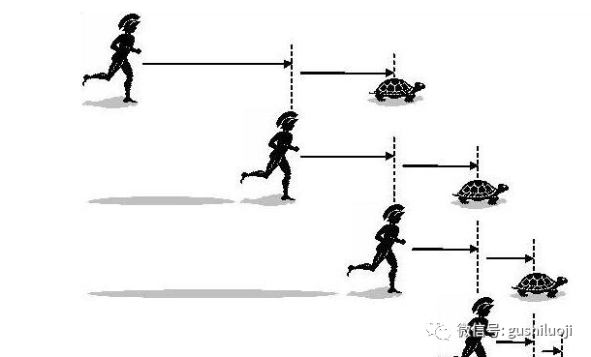

让爬得很慢的乌龟先行，如行至点B，然后再和阿基里斯赛跑。阿基里斯若想要追上乌龟，必须先从点A到达乌龟所在的点B，而当阿基里斯到达点B时，继续前行的乌龟势必会到达点C；当阿基里斯到达点C时，乌龟则会继续前进至点D......

如此这般，虽然AB、BC、CD之间的距离会越来越近，阿基里斯追乌龟所使用的时间也会越来越短，但无论如何阿基里斯是追赶不上乌龟的。

*这个悖论也叫“二分法”。*

*二分法认为，从A到B点的运动是不可能的，因为，为了由A到B点必须先经过AB中间的C；为了到达C点，必须先经过AC间的D点；为了到达D，还有一个E......  这样会有无穷多个点，找不到最后一个......*

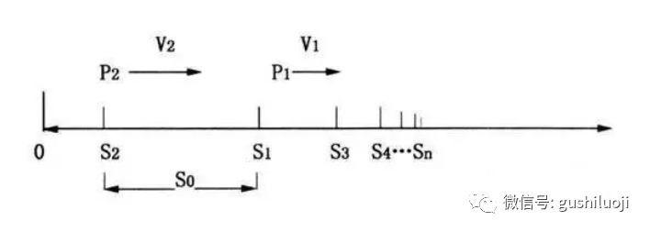

这个故事还有一个“飞矢不动”版本，

古希腊哲学家芝诺有一天问他的学生：“射出去的箭是动的还是静止的？”

学生们说：“这还用说，当然是动的呀。”

芝诺问：“那么，这支箭在飞行的每一个瞬间里都有一个确定的位置吗？”

学生们说：“当然有呀。”

芝诺问：“那么，在这样的一瞬间里，这支箭所占据的空间和它自己的体积是一样大吗？”

学生们说：“当然一样大呀。”

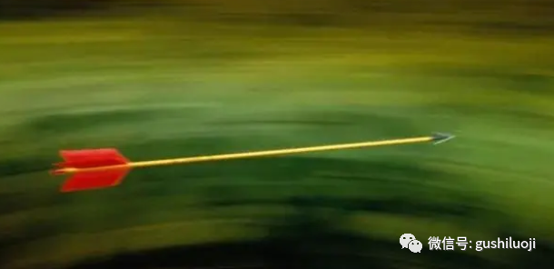

芝诺问：“在这样的一瞬间里，这支箭既有一个确定的位置，又占据着和自己的体积一样大小的空间，这支箭此刻是动的还是静的呢？”

学生们说：“是静止的。”

芝诺问：“这支箭在这一瞬间里是静止的，那么，在其他的瞬间里也是静止的吗？”

学生们说：“是的，在每一个瞬间里，这支箭都是静止的。”

芝诺嘴角一笑：“所以，这支射出去的箭其实是静止不动的。”

上述三个悖论故事本质上是一个故事，就是关于运动的。要回答这个问题，需要深入思考时间和空间的连续性和无限分割性。

稍微有生活常识和经验的人，都会知道上述结论的荒谬性。

但，就是这么结论荒谬的问题，引起希腊哲学家讨论了两千多年。

明眼人一看就是错的结论，却可以以“诡辩”的思维论证的“天衣无缝”，甚至让人无从反驳，至少西方哲学和物理界为了这个问题讨论了两千多年。

多么不可思议呀。

这让我想起来生活中的很多例子，有的人的观点明明是错的，但是你却一时无从反驳。

大家想象这种例子哪里最多？

对，是股市。

**股市中充满各种各样的理论和术，单纯从推理来看，好像很有道理 ，但是“有道理”未必是“对的”**。

这里的“有道理”是你从他制定的维度来思考，恰如上述故事中，你从诡辩者给定的维度来思考。但，事实却荒唐的很，特别是你换个维度来看。

这个事情对我们的启发是很深的。

我遇到很多人，有人说，我不屑于跟别人交流，我喜欢独立思考。我想，所有人都有这个阶段。

如果你是大成者，事实已经证明你大成，你可以这样。但是，如果你还在成功的路上，这些想法害死人。因为，你也许在自己的思维里打转，闭门造车，也许你论证自己的方法时天衣无缝，但你又怎么保证自己不是上述故事的主角？

你从你自己的维度证明“阿基里斯永远追不上乌龟”？

**有时候，一种错误如果不换个维度去居高临下思考，永远不知道有多可笑**。

当然，本文上述的故事给我们的启发是多元的，不止一个。再比如，我们永远不要陷入复杂的术里，也许术的推导让你觉得完美无缺，但术就是术，应该简洁且直奔本质，而不是花里胡哨

其实本文我还想表达一个意思，就是推理层面的事情哪怕再对，也不等于事实本身。我们不应该成为不同理论和推理的试验品，更不应该在不同术里穿梭。

有时候事实层面不给力，再多的理论也是枉然。

有人会说，可能你说的理论不够科学，不够高端。

哎，这个事情怎么说呢？我再给大家讲个故事：

大概八九年前吧，具体哪一年忘记了，好像是诺贝尔医学奖颁给一个发现癌症治疗新方法的医学家，当时所有的媒体都高赞，仿佛人类找到克服癌症的方法。那时，恰好我跟一位从日本东京大学回来的医学博士在一起聊天，他大学是北大的，后来去日本学医。他跟我说过一段话，至今难忘。他的话是这样的（原话忘记，我只能意引）：

过不了几年，你会看到很多根据这个诺贝尔奖研发的新药，无数的病人又要接受新的治疗方案。然而，你会发现，这个病依然无法像媒体报道的那样治好。于是，又有一个理论诞生，又有一个诺贝尔医学奖，就跟今天一样......

我知道，这个医学博士的话未必对，他太悲观了。但，我依然愿意把他的观点分享出来，和前面的诡辩和悖论故事放在一起，启发大家往更深刻的层面去思考。

也许有人会问我，你不是说诡辩吗，怎么又谈科学的故事，难道科学也是......

嘘---，我可没说，这是你说的。我只是把几个故事分享出来，答案得你们自己去找。

（全文终，谢谢！）

## 诡辩 启示录 2(自我革命和维度革命)

原创 彭道富 [股市的逻辑](javascript:void(0);) 2022-10-08 15:19 发表于广东

本文是接着上上文的，即《悖论与诡辩 启示录》。

为了直击人心，本文用第二人称“你”来行文。但，这里的“你”并不是说你，而是我们所有人。好，正文如下：

诡辩最大的困局在于，如果你用它的思维过程，你也走不出来。只有你的理论武器和思维方式不一样，你才能走出来。这几个悖论，如果用近代高等数学和物理，很容易证明其荒谬性。但如果你一直用命题者给定的维度去思考，会永远被困在悖论里。

这对我们做投资有很大的启发。今天，我主要分析两个：

**启发一：怀疑精神、反复自我革命。**

这个怀疑不仅仅是指怀疑别人，而是有时候连自己也怀疑，即要有自以为非的精神。

为什么？

因为你很难确定你是在搞一种科学的方法，还是搞一种高深的诡辩。有时候你觉得方法无懈可击，但诡辩同样也是无懈可击的。

有时候你赚钱，你以为是你的方法赚的，但很可能与方法没有任何关系，仅仅是市场好，或者运气好。如果因为市场好你赚钱了，于是你产生了对方法的崇拜，那么这种方法会在事后要你的命。

此时，就看你能不能具有怀疑精神，对自己进行解构。

当然，我并非说你的方法一定有问题，而是说，你要有重新审视方法的勇气。哪怕它是对的，也要经常检讨、检验、怀疑，它是否是错的。

这需要巨大的勇气，这是一种自我革命。

**只有经过反复的自我革命，方法才能称之为方法。这个过程，叫淬炼**。没有这种淬炼，你也许一直活在诡辩和悖论里，只是你不自知。

当我看到这几个悖论的时候，我第一念就是想到：所有的方法和理论，都值得重新思考一遍。要有这种反复质疑的精神。

**启发二、维度革命**

人无法把自己举起来，一个人一旦陷入一个思维怪圈，很难自己把自己拔出来。

诡辩也好，方法也好，都是如此。

甚至商业模式，企业家的致富模式，甚至科学家的思维方式都是如此。所以，我们才看到，一代人有一代人的企业，一代人只能干一代人的事情。比如，张近东和黄光裕，很难干过刘强东，不是说黄光裕和张近东不厉害，而是他们不在一个维度上竞争。

无论诡辩，还是科学，如果不是终极真理，都需要继续前进。但，继续前进说起来容易，做起来难。因为它需要的不仅仅是努力、勤奋和聪明，而是换个思维，换个维度。这个换，说起来容易，做起来何其难？

**很多人一旦陷入一个思维胡同，会一直出不来。越出不来就有可能越勤奋，但同纬度、低水平、反复做无用功，于是就有了一个词的诞生：闭门造车**。

举个例子，就拿均线理论来说，如果5日均线上穿10日不对，那你就高上传13日，如果13日不好用，你又改成上穿15日。表面上看，你很努力，其实你在重复建设，在同一个维度里打转。也许此时需要的不是反复修改均线天数，而是引入一个维度。甚至，需要彻底放弃均线本身，刮骨疗毒，凤凰涅槃，不灭不生。（我这里只是举例子，没有攻击均线派的意思，你也可以均线这个词换成波浪，或者缺口，等等）

以前经常听人说一句话：不同模式，尽量少交流。据说这句话是赵老哥说的。其实，不是老赵说的。即使是老赵说的，他现在应该早就不这样想了。因为如果赵老哥永远跟同模式的人一起交流，那他现在应该天天还在打板。而事实上，赵老哥应该遇到很多高人，来自不同维度，不同模式，大家切磋碰撞，所以赵老哥才能从纯打板选手，变成一个投资大家，做起价值投机和波段来，也非常得心应手。

如果认真看了我们上上文的诡辩故事，应该明白，交流就应该是“不同模式”，同一个模式有什么好交流的，都是那些东西。无论模式再难，一个人穷其一年的专研，肯定能把这个模式搞的清清楚楚，最关键的是能不能把模式升维，能不能遇到不同维度的人，互相启发，最后一起“飞仙”，这里的飞仙就是维度升级。

黄光裕和张近东是同一个模式，他们他们天天在一起研究碰撞，也不如早年的时候，遇到马云刘强东这个模式的人来交流。

我甚至认为，同模式交流容易互吹、互嗨，交流的深刻度，远远不及不同模式。

大清王朝，如果一直跟其他王朝交流，永远进步不了。只有睁眼看世界，看到英国模式、日本模式，才能进步。

否则，你因为你在交流，其实你是在找另外一个你。

我见过很多早年纯打板的、纯低吸的、纯技术分析的、纯用量的，后来都变成另外一个人，其模式也升级换代。这个过程中，如果永远都在同模式、同纬度的人群中交流，哪里还能化蛹成蝶？

我们经常看到的龙虎榜大神，比如方新侠、赵老哥，你以为人家还在打板吗？人家早就把价值维度、估值维度以及行业赛道融入模式之中。

而市场上居然还流传他那句不同模式、不要交流，不是很搞笑吗？

当然，也不能说同模式交流没有用，同模式的交流会带来术和细节的精进，对弥补自己的缺陷肯定也是有帮助的。**但是，凡是质的进步和突破，特别是遇到困境之后，如果要有大的“飞升”，必须求助于另外一个维度**。

即破坏性创造。

只有这样，你才能跳出阿基里斯与乌龟赛跑的悖论 ，也才能避免得出“飞矢不动”这种荒唐的结论。

## 始知在势不在法

原创 彭道富 [股市的逻辑](javascript:void(0);) 2022-10-13 22:20 发表于广东

国庆之前，准确的说是9月25号，我写过一篇文章：《不要为难术》。

核心思想是：当你不赚钱时，也许不是你的方法的错，而是没有势。当大势不支持你，什么方法都没有用。

我是想让大家站在一个比较高的维度上去思考一个问题：当你赚钱的时候，你以为是你的“技巧”和“法”为你赚的吗？

也许是。但，凡是技巧和法让你赚的钱，都是小钱。而真正大钱，都是背后的势让你赚的。

同样一种方法，

比如弱转强、

比如低吸反包、

比如晋级卡位

其成败最大的因素并不是里面的细节，而是外面最大的那个“大势”如何。

不信，我们可以对比前几天和这两天，最大的区别不就是因为市场的“势”起了吗？

所以，当你彻底明白了这个道理，就应该知道，很多成败，其实在势不在法。

这也是我为什么写“不要为难术”的原因。

并不是说我不在乎术，而是说，炒股那么多年了，如果还在术的境界，说明进步太慢。只有进入到以势驾驭术的境界，才是高纬度的提升。

爱因斯坦说过：所有困难的问题，答案都在另一个层次。

所以，很多朋友用术出现的问题，其实答案不在术，而在另外一个层次。

那个层次可能有多重境界，但至少有一重境界是：势。

当然，也有人叫情绪，也有人叫气氛，也有人叫行情，还有人叫温度。其实都是那个意思。不在于怎么用词，而在于玩味其中之意。

这个意，我曾经还用“用力不用艺”表达过，也用“势的载体与表达”表达过。

我想，此时此刻，经历了国庆前的暴跌，以及这几天的反弹，大家更能领会这个意思。

也许此时此刻，才始知在势不在法。

## “前提”

原创 彭道富 [股市的逻辑](javascript:void(0);) 2022-10-20 23:21 发表于广东

我发现一个现象：很多人做股票，无论是追高还是低吸，都喜欢按照“模型”来做、按照“绝招”来做。

比如，龙头上涨中的首次分歧，可以买入；

再比如，龙头不惧调整，每次调整都是买入的机会；

再比如，龙头......

很多此类的东西，有的以大V和游资大佬背书之后的金句的形式来传播，有的甚至形成了定律和格言。

于是乎，我见过很多人，每次都按照这种“定律”无脑来做股票。

比如，某个股分歧了，大胆买入，结果第二天跌停；

比如，某个股调整了，给自己壮胆不怕，结果第二天大幅低开，完蛋了；

等等等等.....

为毛？

当然原因很多，其中最本质的就是所有这些东西的使用，都用“前提”，如果你不去死磕前提，而是直接拿结论和定律来用，会很受伤。

有人会问：有哪些前提？

我们先不说有哪些前提，我们首先强调，**能有“前提”意识，能够高度重视“前提”、死磕“前提”，本身一种极其重要的价值观和投资心态。**

菩萨畏因，众生畏果。

**对前提的追问和一丝不苟，要比所谓的“知行合一”“头铁”重要很多。**就拿上面来说，上述提出的那些问题，都有一个极气重要的 前提，那就是：你得是龙头。

分歧介入也好、首阴也好，这里面最大的前提是你得是龙头。如果你不是龙头，根本没有这个资格谈首阴，洗一下盘就能把你打趴下。

说到这里，又回归一个最根本的问题：龙头是谁？

今天我们不正面回答问题，因为要回答龙头是谁，需要若干篇文章，需要多年的实战经验，并非三句话能够说清。如果感兴趣的可以去看我们的以前的多篇历史文章以及书（特别是《龙头信仰》这部分）。

今天我们反面去想，有时候，虽然我不知道谁是龙头，但我一定知道谁不是龙头。

因为它明明白白的是补涨，是后排，是跟风，如果你已经很明白它就不是龙头，那么你再去跟它谈分歧、谈首阴，你觉得它会成功吗？

龙头战法流行很多年，不同的前辈和高人，流下不同的金句、格言，散落在不同的帖子和论坛上。其实这些都有前提。

有时候是这些大佬没有写明白前提，有时候是把前提散落在其他段落和语句中，作为使用者，我们必须死磕它，须臾不可大意。

古语有云：

君不密，则失臣，臣不密，则失身

说的是什么意思呢？

皇帝如果办事情不周密细心，则可能失去大臣的拥护，失去人才；而如果大臣办事不周密，那么可能会失去性命，特别是伴君如伴虎的君臣关系中。

我第一次看到这句话是《大染坊》里面，家驹他爹对小六子说的。

其实，我们面对市场也要有这个心态。

各种游资大佬也好，各种“定律”格言也好，如果它流传的时候，没有说明前提，没有周密，顶多失去它的粉丝和受众，但，作为操作者，如果不把其中的“前提”找到，不去把事情想周密，可能“失身”----金钱和财富的损失。

在各种投资理论、投资模型以及战法中，估计没有几个人有我这样对前提这么在乎。大家看我在《龙头信仰》一书中，对龙头都设置了多少前提。为什么这样？因为不希望给大家带来前提上的“不密”。前提太重要了！

有太多的人，只要见到连板的股，不加识别就定义为龙头，然后就去用所谓的分歧战法、首阴战法。

请问：谁告诉你连板就是龙头了？

当然，这与数板战法和自媒体的流行有关，与舆论的引导和利益有关，有人买了某某股，只要连板，就广为宣传是龙头。可事实上，他们只是情绪股而已。

要成为龙头，你至少得过群雄关，至少是个英雄。

所谓英雄，你得九死一生，你得多一条命。

所谓英雄，至少不能是颜良、文丑。

如果没有，不要轻易定龙头。因为这一定，就是给接下来的操作下定了“前提”。

而前提，是操作的根本。

其实，本文的重点，以及我的初心，还不是谈龙头，而是以龙头为例子，谈交易的关键其实不是模型和操作，而是对“前提”挖地三尺的考量。

不要见到什么就一股脑冲进去，凡是要问，它有“前提”吗？

谁是龙头？（第一集）

原创 彭道富 [股市的逻辑](javascript:void(0);) 2022-10-22 14:24 发表于广东

今天在一个游资群，跟几个朋友交流龙头。

交流瞬间，迸发出一种灵感，一气呵成分享出我对龙头的看法。这段话比较精炼，我觉得比拉长编辑成长文更好，于是就决定直接分享出来。原文如下：

**有的股一开始就与众不同， 嘴里含着金钥匙出生，为什么还要比来比去**。龙头的识别和定义，不是比照片，而是比本质。很多龙头战法选手就是喜欢研究卡位，晋级。其实本质上，他们是喜欢研究分时图，通过分时图来定义和判断龙头。这个方法非常不好。龙头的定义是整体气势，而不是某一天、甚至某几天，谁比谁涨的快，谁比谁分时图如何。我希望大家能够从根本上重新看龙头。摆脱从分时图和细枝末节上思考龙头的习惯，要从整体上思考龙头。

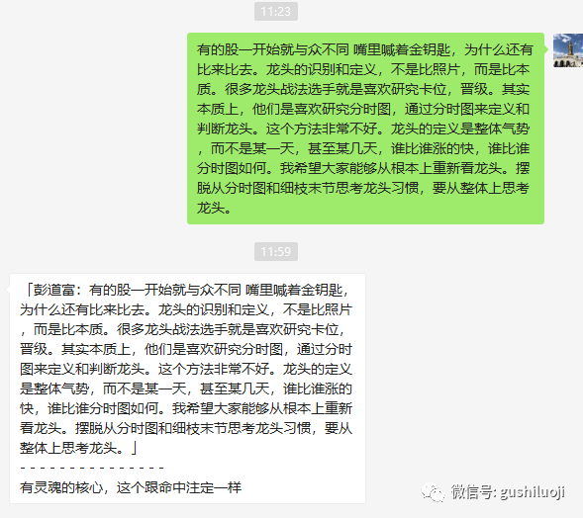

好，这段话就是今天我要发的文章的最核心内容，为了聚焦吸收上面话的内容，接下来的文字可以不看。

------------------------------------------------------------------------------------------------------------------------------------------------------------

很多人都一直在问一个问题：如何识别龙头？如何定龙？

其实，本公众号在历史文章中，有无数次散落我对龙头的见解。比如：

破局者、

主要矛盾、

主航道、

流动性、

精神领涨、

领涨性、

能受天磨真铁汉......

等等等等

也就是说，龙头的识别和定义，其实是一个累积认知的过程，而不是一个公式或者一个论断。

我无法用一句话，让大家今后就会知道谁是龙头，我们尽可能的分享有利于加深大家对龙头认知的所有点点滴滴。

聚沙成塔，这样大家就会慢慢成长。

对了，下面两个对话也有利于加深大家对龙头的理解，我也一并分享了吧：

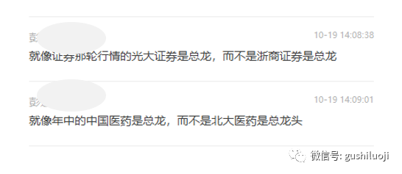

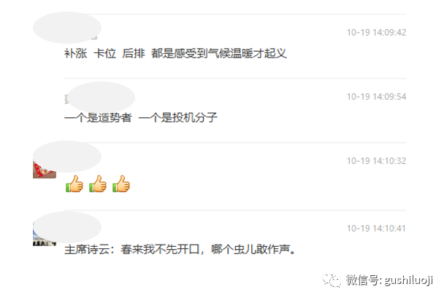

（全文终，谢谢！）

## 谁是龙头？之九安医疗篇（第二集）

原创 彭道富 [股市的逻辑](javascript:void(0);) 2022-10-23 12:29 发表于广东

还是去年,大概是12月10号左右，具体哪一天记不清楚了。

我在中国南部的某一个城市，跟几个高手在一起围绕一个问题进行交流。核心内容是关于九安医疗的地位和定性问题。。

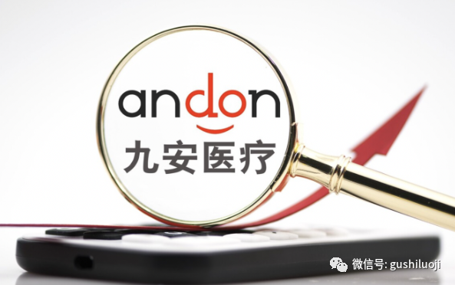

我的观点是：九安医疗是龙头。

某方的观点是：九安医疗是补涨。

那个时候，九安医疗第二波还没有出来，它的总龙头地位没有确立，我们争论的是它的第一波的性质。

某方之所以认为九安医疗是补涨，其理论是：它在拓新药业后面。是因为拓新药业为医药打开了空间，所以九安医疗就是拓新的补涨。

我听了当时就不同意，立即反驳：如果没有拓新药业，难道就没有九安医疗吗？九安医疗不是任何人的补涨，它是它自己的独立逻辑。

补涨有一个基本逻辑，那就是如果前面领涨和开路的那个股没有，它就不可能产生。因为是“补”嘛。后补，替补，补充，看齐，模仿，补......，等等。你“补”就说明你有补的对象。

既然如此，那么我们就可以反证法：补涨一定是对着某某股去的，如果没有某某股，就没有它，则它是补涨。

好，那么很简单，如果没有拓新药业，难道九安医疗就不会这样涨吗？

显然不是。

九安医疗上涨的最核心驱动力是它的检测产品卖到美国，它是独立自身的逻辑驱动，它不是因为任何外界其他股的原因。

但，我这个思路遭到其他几个人的反对。

他们的观点是，从情绪周期上来看，从时间先后来看，是拓新药业打开医药整个赛道的空间，然后九安医疗去模仿拓新。

呜----

怎么有这种想法？

如果按照这种逻辑，难道成吉思汗是完颜阿骨打的补涨吗？难道朱元璋是赵构的补涨？难道孙中山还是康有为的补涨？

同样，我们的想法对他们来说，也觉得这个人怎么会这样想？

也许你会说，事后走势证明，你是对的，九安医疗最终成为最大的龙。

不，不，我不这样想。

有个哲学家提出一个问题，说阿基里斯追不上乌龟，另外一个哲学家的弟子辩驳到，我走两步看看能不能追上乌龟不就知道了。这个弟子遭到他师父的批评。他师父说：理论问题，就要从理论上去辩驳。你拿事实算什么？只能证明你没有理论武器。

所以，我不希望从最后的“事实上”来事后说明对错，而是搞清楚认知的根本逻辑。

我和他们的分野在于，**我认为龙头的定义核心点在于内因，他们认为龙头的定义核心点在于外因。**

我侧重于基本面和本质对龙头的认知，他们侧重于时间层面和情绪关系上对龙头的认知。

应该说，我们是不同的维度看世界。

我的维度，我习惯称之为原教旨维度。当然，我并不是说别人的维度不对。事实上，不同的维度，可以互相补充。我也经常用外因角度看龙头，我也经常采用情绪周期理论，有机会也可以跟大家分享下。

好，今天的分享到此结束，下个故事见。

注：

九安医疗是我炒股以来，做的最成功的三大股票之一，九安医疗也是我的龙头思想升华最大的股票。当时，做九安医疗的时候，我几乎是以最勤快的频率更新我的公众号内容，也是龙头类文章最高产的时期。为了避免马后炮，大家可以对照九安医疗股价走势，特别是主升浪走势来段，根据每天的涨跌，来看我当时的微信公众号内容。因为我的阅读量和影响力，不能直接去给股票建议，但是我会写心境，会暗语写点东西。如果真的看懂的，一定会会心一笑。特别是当时一起做九安医疗的朋友，以及那些长期关注公众号的朋友。

都知道我虽不提它的名，却几乎天天在写它。

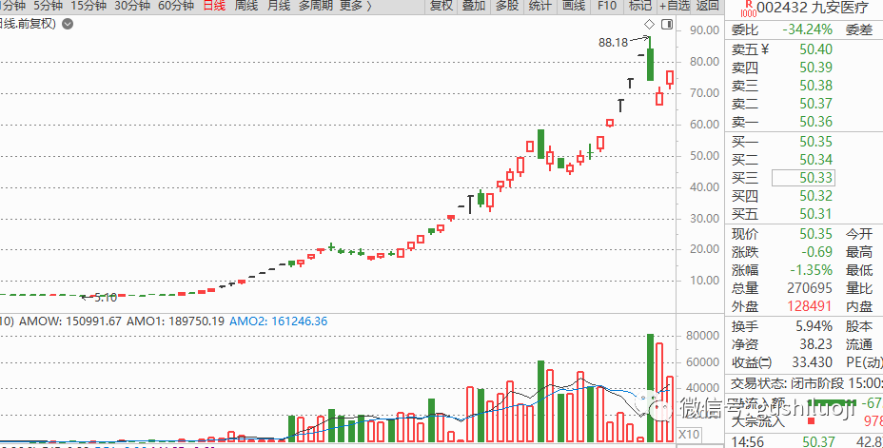

特别是我从2021年11月29号写《不等待》开始，一系列关于龙头思想的文章，其实都是跟九安医疗共振的。当时的文章有：

不等待

当我们说龙头的时候，我们在说什么？

什么时候“等等”，什么时候“不等待”？

分类思想：不同的钥匙开不同的锁

股票最大的分类: 龙头股与其他股

未定龙时，人找龙；定龙之后，龙找人

初闻不知曲中意，再闻已是曲中人

此感只应此时有，散落人间已多时

一切美好的事物都曲折的接近目标

发生关系

体验

群雄

差别

胡杨

还包括那个被删除的《纷纷万事，直道而行》

大家可以回头看看，此时再看，感受一定不一样。

需要说明的是，以上只代表我的观点，不代表真理和正确。欢迎大家批评指正！

## 宏大叙事：一种别样的投资陷阱

原创 彭道富 [股市的逻辑](javascript:void(0);) 2022-10-25 22:08 发表于广东

多年以前，那还是上轮牛市的高光时刻，在广州的丽思卡尔顿，我听了一场某顶流投行的报告会。

是关于中国南车的。

这个股后来跟中国北车合并，现在已经改名中国中车。

那是一场特别“宏大叙事”的报告会，洋洋洒洒几个小时，核心就是一句话：

中国南车将成为连接陆上交通的最大受益者，海权时代将因为中国南车被陆权取代，中国南车的股价未来不可限量。

当时，听的我们热血沸腾，在场的也都摩拳擦掌，这太伟大了！越想越伟大。以前陆地国家之所以落后，就是因为陆地交通不如海洋。现在好了，有了高铁连接大陆，那么欧亚大陆将一体，海洋国家则是孤岛。而中国中车将是这件事情的最大受益者。听着就刺激。这真是了不起的宏大叙事。

然而，这个报告会结束不久，中国南车的股价永远站在历史的顶点，从此一路下跌，直到今天。

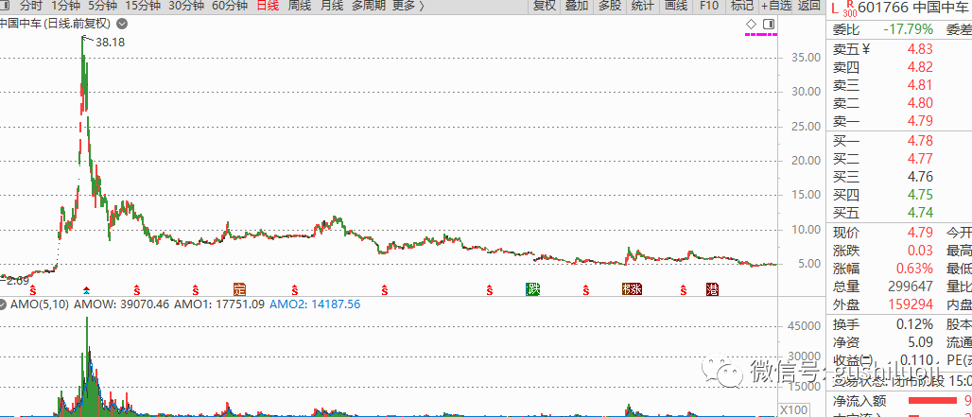

这样的宏大叙事不是第一个，之前和之后，还有很多。之所以选择中国南车作为本文第一个案例，是因为这个股太典型了，给大家的印象也最深刻，用它做案例，容易共鸣。

此事过去不久，市场又有一个宏大叙事出现，是关于VR的。

那个时候，VR的声音大的很。我一个从不炒股的同学，都来找我了。他长期关注科技和产业未来。突然有一天，他跟我说：

我想把全部的钱买一个VR公司的股票，拿他十年，你觉得如何？

并让我帮他参谋下a股哪个VR股票好，他自己备选的好像是暴风科技和易尚展示。当时这两个股是VR的当红炸子鸡。

我问他为什么要赌VR？

他说，他看了很多报告，发现VR代表人类的未来，符合科技的方向，而且，当时是VR刚刚兴起，他想做个长期的产业投资者。

听罢，我不知道怎么回答。因为我无论怎么说VR，我都没有他的知识丰富。后来只好说，你自己决定吧。



就在刚刚我写文章的时候，又查了一下暴风科技和易尚展示，好像有一个股票已经找不到了。

时隔多年，这个故事又有了升级版，变成了元宇宙的故事。

去年，元宇宙大热，我见到很多很“严肃”的投资者，严肃到对价值都要求很苛刻的人（比如，茅台的铁粉），居然也突然对元宇宙的宏大叙事产生了兴趣。这帮人找了很多国外最先进的关于元宇宙的资料，然后重仓各路元宇宙股票。喊出all in 元宇宙，all in 未来的口号。

后来呢，后来就没有后来了，现在已经没有人跟我提元宇宙了。

当然，我并不是说元宇宙不好，也不是说未来没有元宇宙的一席之地，而是说，现实世界的宏大叙事，和股票投资并不是一回事。

记得寒武纪即将上市的时候，我在杭州跟很多大佬一起交流投资。席间，有一个芯片专家，他也炒股。他说，过几天寒武纪要上市，他要开盘就全仓寒武纪。并建议大家跟他一起开盘就买。

我问为什么？

他说，这家公司很伟大，做的事情非常有情怀。然后就是讲一堆关于芯片的科普。我听的一愣一愣的。

最后他说，公司好，行业好，国家支持，为什么不买？寒武纪对他来说，只有买点，没有卖点。

这又是一个从“宏大叙事”来炒股的人，也许他关于寒武纪和芯片的认知都对，但是忘记了一个最重要的东西：估值和价格。

我曾把这个故事收录在《龙头价值与赛道》，标题是《好公司并不等于好股票》

宏大叙事的崇拜者，总是觉得某个公司在“大处”和“宏观的地方”无限高大上，所以投资就一定是对的。

其实，这是一个很大的误区，宏大叙事在投资史上，给投资人带来的伤害比比皆是。

因为投资是一个多因素的活动，而不是某一项的高大上。

再举个前两年的例子：中芯国际。

这个股上市正赶上芯片热潮，孟晚舟事件还是舆论焦点，芯片是一个全民关心的话题。而中芯国际是有基本面的公司，它的上市，同样是宏大叙事。关于中芯国际的报道和研究报告不绝于耳，赞誉也连篇累牍。

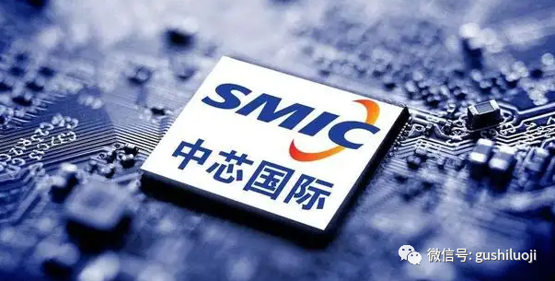

就在这个背景下，我的一个朋友被说服了。他说，中芯国际是定海神针，是国家钦定的，它一定不是中石油。这是国家意志，这个是科技股，它会暴涨，开盘一定要买。

他的分析框架，同样是基于宏大叙事。后来，后来大家都看到了，中芯国际的股价，一路下滑。

其实宏大叙事的故事还很多，我就有一个朋友，他买股喜欢看董事长，看创始人。如果这个老板特别牛，创业故事特别感人，这个企业家特别有情怀，他就觉得这个股票特别好，就喜欢去重仓这类的股票。

其实这也是一个类型的宏大叙事，是关于人的宏大叙事。这类的坑特别多。投资圈里，经常流传一句话，那就是调研的时候，见到董事长基本会亏一半。为什么这样说? 很多人的理解是，董事长亲自来接待投资者，说明董事长闲，说明公司不行，也说明老板亲自推荐股票，股票不好。

其实，我倒不是这样理解。我觉得，任何一个公司，其老板最大的特长就是展示理想和蓝图，善于造梦，也就是说，企业老板最善于宏大叙事。而宏大叙事最容易让人脑袋发热，忘记很多重要的细节，比如估值，比如价格，比如很多疑问。

宏大叙事是大处着眼，是高处造梦，是把一个公司融入时代去思考。这样做对不对呢？当然没有什么毛病。分析企业，分析股票，肯定要分析这个层面。

但，仅仅有宏大叙事，或者沉醉在宏大叙事里面，如果没有各种细节的拷问，甚至被宏大叙事感动的选择性忽视细节，那么投资一定是灾难。

再给大家讲个很大的宏大叙事的故事，那就是飞机。人类一直以来的梦想是能像鸟儿一样在天上飞翔，这个是几千年来都少的人的夙愿。突然有一天，有两个人，叫莱特兄弟，居然把这个梦想实现了。他们造出可以在天上飞的东西。够不够刺激? 够不够宏大叙事?

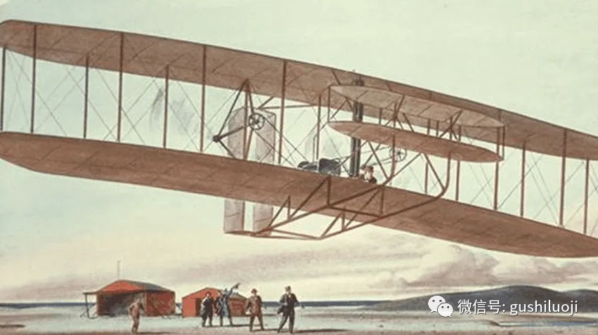

如果你当时手里有很多钱，站在做股票的角度上，是不是很想去投资？

但你知道巴菲特怎么说吗?

他说，如果他当时在场，他一定会把莱特兄弟的发明打下来。这样做，虽然愧对于社会文明的巨大变革，但是，对得起，承先启后，一波又一波，对航空产业进行投资的人。

也就是说，发明飞机是一项伟大的宏大叙事，但是投资这件事的人，未必能赚钱。

股神对宏大叙事还是很警惕的。

综述，宏大叙事其实是站在现实社会的维度来看某件事，而投资是站在资本的角度去看某件事。二者有时候会重叠，宏大叙事会带来投资机会。但，**宏大叙事只有同时符合投资的原则的时候，它对投资才是有意义的。如果它不符合投资的原则，它则可能把人的投资推向一厢情愿。**

就拿前段时间来说，有个叫博纳影业的股票上市，有个朋友重仓买它。问道其理由，对方居然说：你知道《长津湖》是谁拍的吗? 就是博纳影业！

天呀，我当时无语。又是一个宏大叙事的投资。

拍《长津湖》与博纳影业的股票之间，这就这样被解读了？这种投资也太草率了吧？不看市值大小？不看是否是市场主线？不看对标股价？就看《长津湖》？

还有一次，我的一个朋友向我们推荐某某药品股，其理由是他的老板特别牛逼，为了研究新药，放弃了多少钱的收入，等等。就别说这个了，说说小米吧，多少人因为喜欢雷军，这就一个理由，去重仓小米的；还有学而思，也就是好未来，很多人因为这个老板的“人格魅力”一直重仓好未来；也有很多人因为看好干细胞就重仓某某股，还有很多人因为相信工业互联网而重仓某某股，还有那些重仓哔哩哔哩的，重仓快手的，重仓......很多都是宏大叙事的信奉者。

这样的故事还有很多。当然，有些也许不算很大的宏大叙事，真正大的宏大叙事是某个“产业前景”，某个"发明创造“ 、某个“国家意志”、某个“人类未来”。这些东西他们有一个共同的属性，就是从“梦想”角度去思考投资，从“情怀”去思考投资，把现实世界的“高大上”等同于股票市场的的天然正确。而且，这种投资还因为过于“喜欢”、过于相信“宏大叙事”，而对其他角度的质疑视而不见，甚至置投资本身的原则于不顾。

这种宏大叙事，如果在牛市周期，或者恰好遇到一个伟大的公司且恰好在估值低的时候，会成就一段佳话。但，这段佳话本身不是宏大叙事带来的，而是运气带来的。

而很多人总结这段佳话的时候，总是把功劳记在宏大叙事上，甚至美其名曰有格局，有情怀。

殊不知，一旦“运气”周期结束，这种宏大叙事就会出现灾难 。

因为它思考的初衷不是投资的原则和关键细节，而是“梦想层面”的东西。它更容易让人陷入激动人心的一面，而不是超然冷静的一面。

为什么宏大叙事容易吸引人，因为宏大叙事不需要专业性思考，只需要激荡人心的讲述。而很多做投资的人，一开始都是其他行业转行过来的。给他们讲宏大叙事，最容易获得“共鸣”和“知音”。

还有很多企业家的朋友，和高级知识分子，他们本身就是宏大叙事的行家里手。其思维方式和学术研究，很多都是宏大叙事式的。前看500年，后看500载。宏大叙事最符合他们的胃口。

但，现实世界的宏大叙事，未必是符合股市的逻辑。无论长线还是短线，股市都有其自身的叙事逻辑。当然，这个逻辑里，有宏大叙事的一席之地，宏大叙事也是投资的一部分，但，绝对不是全部，宏大叙事也绝对取代不了其他叙事。比如，

细致精微的业绩分析，

与时俱进的政策分析，

灵活的周期分析，

竞争格局中的产业结构分析

等等。宏大叙事只是这里面的一环，是背景分析那个层面的一环。

那么，为什么本文特别强调要警惕宏大叙事？因为**宏大叙事有一种特殊性，即一旦陷阱去，容易忘记、忽略其他环节。甚至有的人，明明投资错误，还在用宏大叙事在安慰自己。**

宏大叙事有一种强大魔力，它容易让人的荷尔蒙上升，一旦被宏大叙事说服，其他的东西就容易视而不见。

所以，本文提醒大家，投资中的宏大叙事，不是不能去相信，而是不能独信。

特别是那些没有经历过系统投资思维训练的人，以及那些在生活中就喜欢宏大叙事的人。

宏大叙事的故事，也不是不能去听，但不能仅仅根据宏大叙事就草草做出投资决策。因为股市和现实世界，还是隔着一层逻辑的。

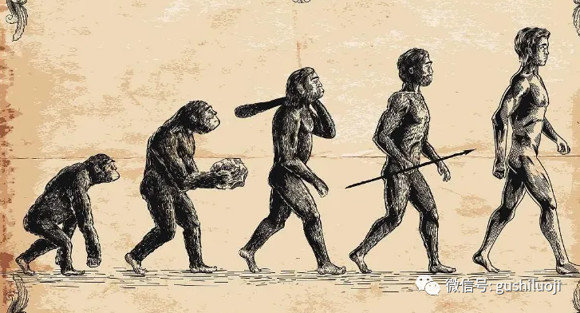

注: 本文是我酝酿好长时间的文章，本意是写两个部分，一部分是宏大叙事，一部分是精细入微。今天写的是宏大叙事，如果有时间，我再写写细致入微。我的核心观点是，投资要把“宏大叙事”和‘精细入微’结合起来。但，很多人，特别是在其他行业取得巨大成功的人，容易只强调宏大叙事，而不在乎精细入微。特别是一些企业家和高级知识分子做投资。这篇文章如果完全写完，可能几万字。否则，表达不清楚我的意思。今天先写这部分吧。如果有时间，再写其他部分。

谢谢！

## 错配：投资中自欺欺人的误区

原创 彭道富 [股市的逻辑](javascript:void(0);) 2022-10-26 21:34 发表于广东

我们经常见到两种奇葩的现象：

一种是：明明是做长线的，却天天去讨论情绪和技术，甚至被时图级别的波动搞的一惊一乍；

还有一种是：明明是做短线的，有的是三五日卖，有的甚至隔日卖，却热衷于挖掘基本面，甚至去写小作文，去讲宏大叙事。

这两种现象，我都称之为错配。

如果是长线，持股至少是几个季度，甚至几年，有必要在乎市场短期的情绪吗？至于分时图，更没有必要去关心了吧。

而如果是短线，你又不去赚业绩的钱，宏大叙事与你有关吗？不信，你看看竞业达，什么小作文都不跟你讲，就是继续涨。短线哪里是比谁的宏大叙事更好，而是比谁更有地位、谁更得情绪。

交易就要纯粹，这里的纯粹除了方法之外，还以逻辑的一致性。

长线，就应该关注长因子；短线，就应该关注短因子。

这里有一个最容易犯的错误就是，明明是做短的，却在挖掘宏大叙事的过程中，把自己说服了，自己真的相信这个故事了。

比如，怡亚通，我见过很多短线高手深陷长线泥潭。

再比如，豆神教育、海兰信, 明明是短线资金启动的，却到处给你讲长线的小作文。这不就是典型的错配吗？

错配有时候是被人带节奏，但更多的时候，是自己内心没有理清楚一个重大逻辑：

你是选老婆，还是选......

前者就要用前者的眼光，后者就要用后者的标准。

千万不能错配！

## 0 ：数学、物理、哲学以及投资中关于“零”的思考

原创 彭道富 [股市的逻辑](javascript:void(0);) 2022-10-28 16:51 发表于广东

前几天看到一个段子，如下：

陆家嘴有一个私募基金，管理了40亿规模产品，管理费2%。他们这两年什么都没有干，喔不，他们还是做事的，工作日上班看盘，看研报，休息日旅游。然后他们因为没有操作，没亏钱，其他基金大多血亏，投资人一对比，很高兴，觉得选择对了。

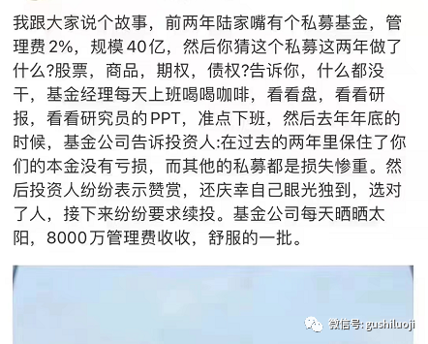

这个段子真假无法求证，但它传达的东西值得去思考。大概5年前，我也写过类似思想的文章，关于无为的、关于0的、关于不折腾的、关于什么都不做的。

在这里分享给大家，希望能给大家带来启发。

该文曾经载于《香象渡河》一书的《龙头战法的数学原理》一章。我想，这篇文章在目前心境，大家更能读出它的味道。全文如下：

很多人做投资喜欢做加法，喜欢追求多多益善，其实反过来，试着从减法上求，也许会别有洞天。正如唐诗代袋和尚的一首诗：

手把青秧插满田，

低头便见水中天。

六根清静方为道，

退步原来是向前。

（全文终，谢谢！）

注：0并不是什么都不做，0是一种状态，一种智慧，一种选择。我们祖先无为的智慧，不折腾的智慧，都在0之中。当然，随着数学的发展，好像0就特指一个数，忘记了它的哲学意义。本文就是还原0的来龙去脉，来重新思考0的智慧。

## 最好的强不是“最强”，而是“持续强”

原创 彭道富 [股市的逻辑](javascript:void(0);) 2022-10-30 17:16 发表于广东

短线江湖经常有人说，要做“最强”的股票。

这句话对不对呢？

作为一种口号，这句话原则上是对的。

但，我认为这种认知如果再往下深思，是不够的。因为最强的认知，可能千差万别。

比如，我们看下面这个例子：

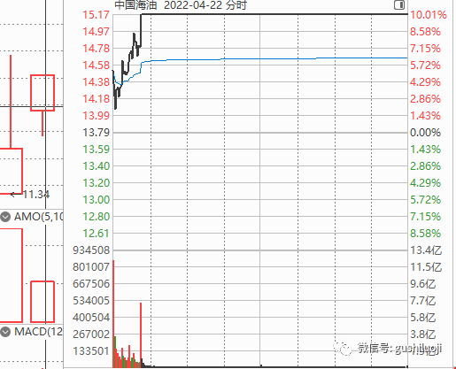

这个股够不够强？算不算当天最强股？回到当时市场盘面上来，几乎算是最强。那么它第二天怎么走的呢？看下图;

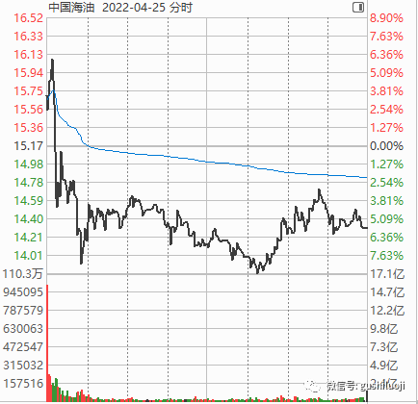

开盘不久就跳水。除非前一天就进去，否则，只要你是第二天接力，就是灾难。

还有比这个更极端的例子，见下图：

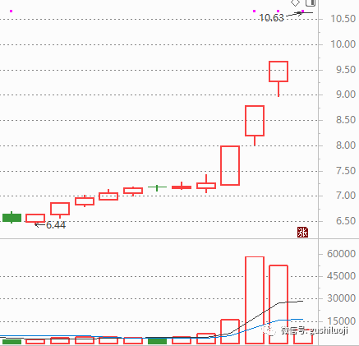

这种走势强不强?

当然强。你知道它接下来是什么样的吗？见下图：

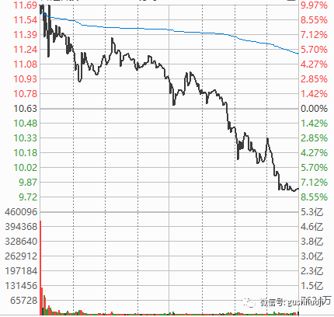

对不起，是核按钮。这一天后面，也是核按钮。

它在前一天，可是市场最强的。第二天却是市场最大的坑。

这个类型的股，除非你在它“最强事实”之前进入，否则对你没有任何意义。

当然，这类的最强，也许是打板选手最喜欢的，但是对于龙头选手，未必是好朋友。因为龙头的本质是“接力”，是“继续”干。而这类的股，往往它刚呈现最强的一面，就开始从最强转为最弱。

也许，**它故意用“最强”的一面示人，然后在“最强”的伪装下完成砸盘和出货。此时，最强不但不能理解为好现象，反而是坏现象。**

那怎么办？我们不要“最强”了吗？

非也。

而是对最强的理解要深化。

我相信，市场绝大部分人理解最强，往往是**从盘口去理解，特别是从封单、竞价、盘口硬气，还有所谓的人气。**

但，这些是不够的，他们缺少一个最核心的维度，那就是：**敢不敢接受换手的检阅？**

如果能够换手检阅一次，检阅后能够继续强，那它才是强。

否则，这种盘口“窒息感”的强，就是一种假强。他们配不上最强的名号。

我们干脆这样说吧，真正的强，不是很多人理解的“盘口最强”，而是持续的强。

一切的核心在于“持续”二个字。

什么叫持续，就是能够接力强，反复强，特别是在情绪资金走了之后还能强，这才是真正的强。

持续强的核心不在盘口，不在封单，不在一日两日之人气，也不在谁给他贴什么标签，**而是力道的一以贯之，而是如石头下面小草一样充满韧性的不屈不挠，而是多日走势综合起来看能否感受到一种暗流涌动。**

我在6月22日写过一篇文章，叫《也许，昨天没有你想象的那么重要》，其本意就是表达：一个股票昨天的盘口是否“硬朗”、是否“最强”，也许没你想象的那么重要。重要的是，N个“昨天”的走势总体来看才重要。

我曾经引用过比尔盖茨一句话：

**人往往会高估一年的变化，但低估五年的变化。**

其实，股市上也经常出现这种情况，人往往高估昨天的盘口和分时走势，而**低估或忽略过去5-10天连起来的变化。**

什么意思？

就是，我们对强、最强的认知，不能割裂在某个微观层面，而是要统一在“持续”的若干天的层面。

也就是，持续起来的整体强，远远大于局部的“最强”。

## 龙头股最大的价值在于：它的存在和上涨符合大多数人的利益

原创 彭道富 股市的逻辑 2022-10-31 15:46 发表于广东

龙头股最大的价值是什么？

是它的存在和持续上涨符合大多数人的利益！

对于重仓龙头的人来说，当然不用多说，龙头的存在和上涨，他是最直接的受益者。

而对于没有持仓龙头的人来说，龙头依然符合他们的利益诉求。

比如

对于做补涨股的人来说，只有某个赛道产生了一个大龙头，补涨才能有依葫芦画瓢的“葫芦”；只有龙头高位不倒且持续开疆拓土，补涨才能“见贤思齐”、才能有补涨的空间。

再比如

对于做白马趋势的人来说，龙头持续带来的赚钱效益，也会激发白马趋势的上涨欲望。小河有水大河满，大河无水小河干。龙头和大盘趋势股之间，其实不是矛盾的关系，而是共生的关系。某的时间，趋势白马不好做，市场龙头也少；龙头少，人气凋零，白马趋势也未必好。最好的状态是白马趋势稳定中军，龙头小盘活跃气氛。比如，2019年初是如此，2020年年初也是如此，2021年，也就是去年，碳中和、医美行情也是如此，今年年中，新能源行情更是如此。长安汽车和中通客车共同涨，宝馨科技和派能科技同飞，这才是最好的状态。

所以，龙头不仅仅是代表某个股自身的涨幅，而且代表市场的整体赚钱效益和上涨诉求。很多人看到龙头上涨就“恨”，甚至希望它跌，然后自己的股涨上去，这是不对的。因为如果龙头不涨，其他股往往也万马齐喑。我们要做的是共生齐涨。只不过，在齐涨的过程中，龙头具有一马当先的模范效益。

龙头也不是孤立产生的，它往往诞生在人心思涨之时，诞生在一个超强的主题和赛道内。龙头诞生后，它的涨幅和赚钱效益，又能反哺母体赛道，甚至反哺整个市场。

所以，龙头股的存在和上涨，其实是符合大多数股民的利益。

这就是龙头最大的价值和意义所在。

不信，大家回想想，没有龙头股的那些日子，赚钱容易吗？而有龙头的日子，是不是赚钱好多了？

## “分时”审美：什么才是龙头该有的样子？

原创 彭道富 [股市的逻辑](javascript:void(0);) 2022-11-01 20:18 发表于广东

一写分时图，很多人就兴奋。

但，我其实是不想让大家在分时上花费太多的精力和才情，因为这太微观、太易变、太零碎，深陷其中会让人丧失大局观和该有的定力。

我曾经有很长一段时间把注意力浪费在这个上面，虽然过程很“充实且激荡人心”，甚至每天都有惊喜和发现，但后来发现，这对我的伤害也很深。后来花费很长时间去摆脱它的影响。至今，来自分时上短视的幽灵还时不时干扰我的定力。

所以，不要过于在乎分时。

尤其是龙头股。

特别是，不要过于把龙头的分时臆想成所谓的“硬气”“霸道”和“强”。

这一点，是很多人的误区。

相当多一部分人把龙头的强理解为分时的强，不信大家打开各种自媒体看看。这种理解其实是肤浅的。

为了把这个误区破除，本来不想谈分时图的，这里又不得不跟大家谈谈分时。

不过，接下来我要谈的是分时图审美，而不是所谓的分时图绝招，更不是分时图模型。

所谓分时图审美，就是什么是好的分时图，什么是坏的分时图。什么是对的分时，什么是错的分时。

一句话：什么样的分时才是龙头该有的样子？

很多人印象中，龙头的分时应该是最霸道、最凌厉、最快速、最生猛。特别是那句打最硬的板、骑最快的口号马在江湖上流传之后。最硬的板，就代表大家对龙头盘口的认知。

其实，这是不正确、不全面的。

**龙头会有最硬的板的时候，但，它却不是天天是。甚至，它大多数时候不是最硬的板。**

那种最硬的板，往往是补涨股的特点。**而作为领涨股的龙头，它天生就是探索者，既然是探索，它的分时图应该以粗粝、厚重、绵延为主要特征。**探索者不可能一日千里，补涨才可能一日千里。因为补涨不需要探索了，可以恃宠而骄。

有时候，龙头的分时图应该是“以丑为美”。**这里的丑不是真丑，而是一种探索感、斗争感甚至是钝感。相对于动辄秒板和一字板，它反而显得有点慢，有点丑。但这种慢和丑，不能理解为落后、掉队、弱。应该理解为一种独特的龙头审美，这种审美类似于人的“大智若愚”“重剑无锋”。**

这个道理要怎么说呢？记得我曾写过一篇关于米芾书法的文章，其实那个时候我就有意引导大家去思考龙头审美了。

那篇文章中，我曾写道，早年的米芾就是喜欢漂亮、潇洒的字，以“漂亮”为美。就类似于今天的很多人，把高开秒板和瞬间涨停当成最美。直到有一天，苏东坡看不惯了，苏东坡对米芾说：**“彼元章但知好之为好，而不知陋劣之中有至好也”。**

什么意思呢？就是说，米芾呀，你只知道漂亮的是好的，不知道鄙陋的、粗粝的东西也是一种美。艺术不能仅以漂亮为宗旨，太漂亮容易流俗，会成问题，会影响艺术的深度和力度。

这句话一语点醒米芾，极大拓宽了米芾审美的宽度，也让米芾的审美更具深度。

从此，米芾追求的美就不再是简单的“外形美”，而是一种沉着痛快、大江奔腾。这才有了后来的董其昌对他的高度评价：狮子捉象，雄健野性。



对美理解的不一样，带来书法的成就也不一样。

能把“陋劣”也纳入审美，不得不说是对审美的极大丰富。

股票审美也是同样道理。我花费那么长的文章、“跑偏”那么远去写书法和米芾，不是为了艺术，而是为了“远取诸物、近取诸身、更相问难”把股票的道理搞透彻。

**很多人对股票的审美，特别是对龙头分时图的审美，其实就是停留在“好之为好”的层面，认识不到粗粝、陋劣有时候也是一种美。**

**于是乎，用分时图的美丑来确定龙头，对真正的具有连绵不绝精神层面的龙头视而不见。**

记得前几天我还看到一篇文章，说某业达之所以成为龙头，是因为它的分时图模仿上一个龙头彩虹，都是分时图换手。并说，龙头就是模仿上一个而来的。

这种认知不得不说，还是没有摆脱比美，还是没有进入精神层面。

龙头模仿不模仿暂且不说，**就历史上超级大龙头而言，其分时本质就应该是换手的样子。也就是说，只要是超级大龙头，分时走换手应该是它的常态，应该是共态**，而不是模仿上一个。

当然，这其中不排除龙头会在某段也很漂亮和硬气，但，龙头更能容纳的是分时的折腾和缠绵。特别是当一个股成为总龙头的时候，它就更海纳百川，任其分时千姿百态。

东方通信是如此、

贵州燃气是如此、

道恩股份是如此。

小康股份是如此、

中青宝如此、

润和软件如此、

中通客车亦如此、

......

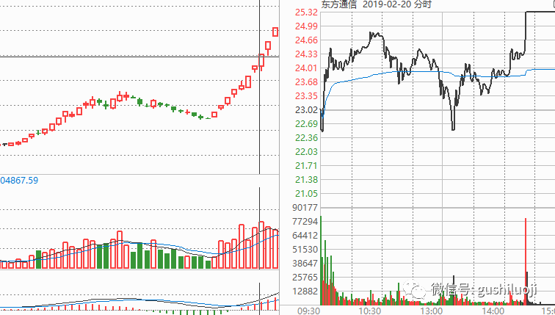

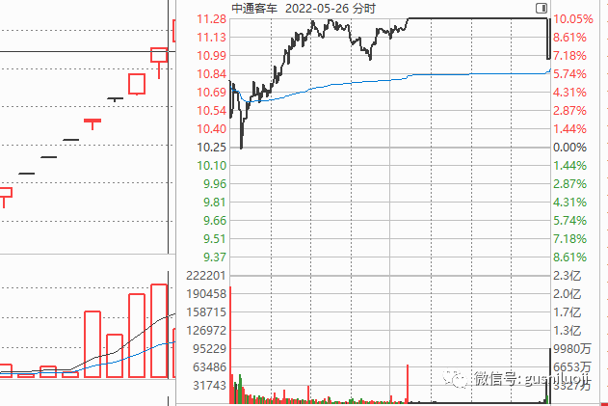

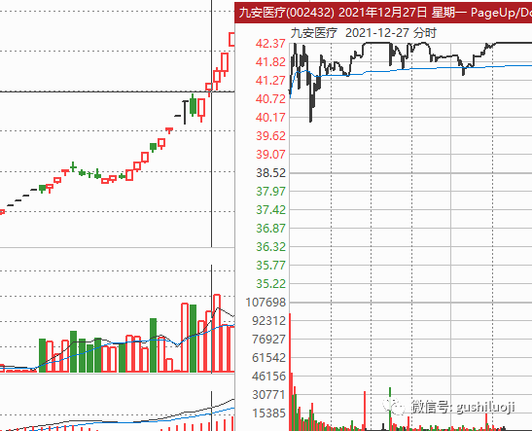

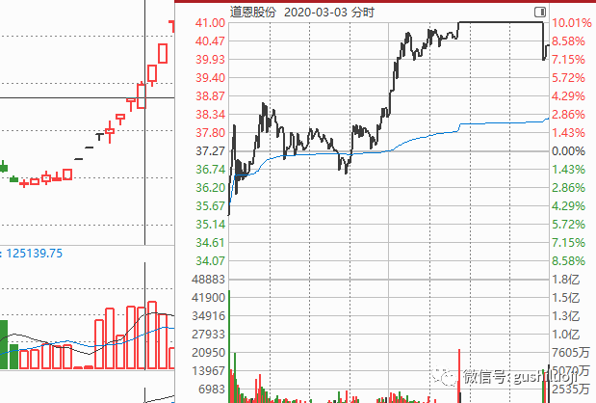

上面是一些龙头的分时，它们千姿百态，换手本来就是它们该有的样子。我经常去拿龙头的分时图对比同一日其他股的分时，我发现，龙头很少去夺取当日分时图最霸气榜状元，它对日内谁最强没有那么在乎，相反，它对千里之外志在必得倒是很在乎。

**越是超级大龙头、越是总龙头越是如此；**

**越是一个龙头晋级到总龙阶段越是如此**

**相反，越是小级别龙头，越是还没有晋级到总龙头阶段，越是分时紧张刚硬。**

就短线而言，龙头与其他股相比，更表现为接力性，更志在千里、不争一时。

这倒不是说龙头不争，而是争的东西不一样。

龙头争的不是日内分时，而是多日分时。龙头争的不是刚劲，而是韧劲。

即使在相对一个狭窄的空间和周期内，龙头也尽量去争大不争小，争长不争短。

这才是龙头该有的审美和样子！

## 为什么非要从传闻的角度证实或者证伪？

原创 彭道富 [股市的逻辑](javascript:void(0);) 2022-11-05 20:20 发表于广东

每当大涨，无论是个股、板块还是总体行情，总有人喜欢从传闻上找答案。

一旦传闻没有得到证实，就立即转空，仿佛一切被证伪了。要是传闻被证实了呢，则奔走呼号，好像明天就等着数钱一样。

然而，我们经常发现，**市场本身经常踏着所谓的“利空”上涨，迎着“利好”出货。**

个股也是如此。

这里，我不想花时间去分析涨跌与“利好”“利空”的关系，今后有时间再去剖析这个话题。我比较感兴趣的是：

**为什么总有人喜欢从传闻的角度去看问题？**

涨了，难道真的是因为某个传闻？如果不是，那么这个传闻证伪了，又与市场涨跌有什么关系呢？其实，对涨的解释，我更相信逻辑：

**必定会发生的大趋势，而不是某个传闻。**

某些信息能够公开讨论和传开，本身就代表着这个预期。恰恰是这个预期的存在，而不是传闻本身，才是某些股大涨的最大的逻辑。所以，看本质，别跟某些传闻去证伪和证实。大的、总体方向上的预期，才是根本逻辑所在。传闻的证实和证伪，都不重要。重要的是把一系列传闻结合起来看，寻找总体的味道。

这才是逻辑。

再者，那么多的大资金、大股票都在运动，难道他们也都是因为传闻？传闻能解释你自己，难道也能解释别人？

某些媒体人喜欢从新闻的角度看问题，特别热衷新闻乃至传闻的证实和证伪，结果忘记了市场自身的根本逻辑：

**跌多了就会涨，估值低了就会反弹，不确定性降低了就来行情。**

是这些，而非传闻。

所以，从传闻上去证伪，或者证实，又有什么意思呢？

不过是浮在市场最表面，热衷喧闹而已！

## 谁是龙头？（第三集）：长跑与短跑

原创 彭道富 [股市的逻辑](javascript:void(0);) 2022-11-07 14:59 发表于广东

同样是跑步，

如果是决定长途跋涉，绝对不会在出发的时候就把劲儿使完，

但，如果一开始就是确定是短跑，肯定会用尽全力。

股票也是如此。哪怕是短线，也有“长短”再细分。有的短线就是隔夜，今天买明天卖。有点短线是一波流，趁着情绪，能打多高打多高，但是只要情绪松了，多一毫米就不打，立即出光货。

前者被称为隔日套利，很多打板套利派属于这种。后者称之为过把瘾，一波流，但它们有个致命的的缺点，就是A杀。

除了这两种之外，短线还以一种模式----龙头接力。

这种模式比长线短，但比前两种长。

对于龙头选手来说，选定股票时，就“已经很高”了，因为不高怎么证明你的“领涨”和“地位”。龙头选手为什么还要去选它呢？

因为你还可以更高。甚至，好戏才开始。比如小康、九安医疗、顺控发展、竞业达，都是这样的。

从这里我们就可以看到，龙头其实是相对长跑。

既然是相对长跑，那么好的龙头品种往往是那种一开始没有把劲儿用光的股票。包括小作文，包括分时情绪，都没有用光。

那种一开始就拼命跑的，从来不注意节奏的，往往不是龙头，因为它的目标不是远，而是快。

为什么写这个角度，很多人经常把龙头和最强盘口的股混为一谈。特别是一些软件和APP，上面有功能自动贴标签，把谁谁谁贴为龙一，谁是龙二。其实他们特别在乎日内盘口。

而最大的误区就在这里，龙头不是从日内盘口上去定义，而是从多日盘口的总和去定义。

这个维度对于我们认识龙头很有帮助。

凡是在乎短跑的，未必是龙头选手的爱，虽然其他选手很爱。在乎长跑气质，才是龙头选手的最好。

**把劲儿留着，等把别人拖垮了再去冲刺。才是龙头该有的样子**。懂得了这个道理，就会更加彻底懂得龙头的分时，为什么看着很慢，但是走起来很稳。

靡不有初，鲜克有终。

是也！

## 枫叶红了，入目无他人，四下皆是你

原创 彭道富 [股市的逻辑](javascript:void(0);) 2022-11-10 14:41 发表于广东



曾听人说，如果有人送你枫叶，一定要珍惜他。

因为枫叶含有一种寓意，那就是：

**枫叶红了，入目无他人，四下皆是你！**

能想象得到，遥远两地的人，当一方看到枫叶红了，漫山遍野都是枫叶，一眼看过去，满是惊喜和浪漫。沉浸其中的同时，一定会想念心上人。

于是，满眼都是你。

全世界50亿人，满眼只有一个人，那一定是真爱了。

单一

专注

有时候我再想，如果某一天市场大涨，满屏都是红的，如果我眼里只有一个股，那我一定是大成了。

只可惜，我还没有达到这个境界，但这是我追求的境界：

无论多少股涨，眼里只有一个！

这一个：鹤立鸡群！

这一个：够了！

明天，我找个漂亮的枫叶放在电脑旁，时刻提醒着自己。

（全文终，谢谢！）

## 我与我周旋久，宁做我

原创 彭道富 [股市的逻辑](javascript:void(0);) 2022-11-11 23:21 发表于广东

前几天，我的那篇《宏大叙事：一种别样的投资陷阱》被人发到一个国内顶级的大佬群。

有个大佬看到了，读罢说：这篇文章很好，只是现在发出来的不是时候，时间不对。

为什么不是时候？

我猜是因为大盘暴跌，特别是一些宏大叙事股已经跌的够惨了，这个时候还发这篇文章，容易引起更大的悲观。

我的想法可能是相反的，正是因为暴跌，这样的文章才有人看，才能更让人反思，启迪人，引人深思。如果发在大盘暴涨的时候，比如牛市或者4000的时候，估计没有人认真看，因为那一定是宏大叙事股最春风得意的时候。

其实，我内心最想的，还不是这个。

我认为：买股讲时间，但真理不讲时间。如果我认为观点和逻辑是对的，我不会为了这个观点和逻辑，专门挑选一个别人喜欢的时间。只要是有意义的观点和认知，我觉得最好的发表时间都只有一个：第一时间。

什么是第一时间？

就是想明白且能表达明白的时候。

我不会为了投谁所好，选择一个特殊的日子去发表一个观点。再说，人上一百，形形色色，哪里能满足那么多人的时间和心情要求？

讲到这里，我想起一个真实的事情。今年3月16号的时候，我写过一篇文章，叫《态度》（大家可以打开我的公众号翻到3月16号去看原文），文中为了讲明白一个道理，我举例一个当时最热门的股：浙江建投。那个时候，该股正在高位，指名道姓拿一个股票做案例是很有风险的。因为虽然你明明白白的说是案例分析和逻辑讲解，但总有很多无脑的人"臆想“你是在推荐它。我一个很好的朋友看到这个文章时，立即给我打电话，说：

你最好把这个文章删掉，万一这个股票明天跌了怎么办？

我知道这是真朋友，他是真心为我好。

但，我依然回答道：

我只是用这个股票讲一个道理，而且我备注也写得清清楚楚，如果有人硬要误解，我也没有办法。

而且，我跟他解释道，像我这样的文章，如果别人读不成中心思想，硬要当成推荐什么的，那也是白读了。如果我总是想着顾及着明天，那也别写文章了。

其实，我早就过了为明天而写作，为某个股而写作的阶段了。

我要写的是一种自己的体验和心得，我只对自己写的东西是否对负责，只对我写的东西能否长期帮助大家构筑交易系统负责。

当我思考到某个道理，或者悟道某个惊喜点，我总是选择第一时间分享给我的读者。因为也许过了这个时间点，没有这份心境，也没有这份心劲儿。

如果再让我选择，我依然会这样做。

我依然认为，无论市场是大涨，还是大跌，都应该聚焦在最核心的那个股。

专一

专注

鹤立鸡群

至于最终市场的涨跌，谁能百分之百呢？再说，做龙头的，谁没有吃过几个连板，谁没有吃过跌停？没有经历过市场洗礼的交易者，是不完整的。

关键是，洗礼过后，

我们内心坚信的那个道理，是不是依然还正确？

是否依然还应该：

专一

专注

只做鹤立鸡群的股

## 蓦然回首，那人却在灯火阑珊处

原创 彭道富 [股市的逻辑](javascript:void(0);) 2022-11-14 15:05 发表于广东

这几天，很多朋友给我发信息或者留言，说到：

这几天做了某某某股才明白你以前文章的意思。回头再去看那些文章，才真有感觉。

是呀，很多东西如果不多体验几次，肯定认知不深。也许某些文章，当时读的时候，一带而过。没有想到它的真正价值。但做股票做多了，再回头看，才心有灵犀，甚至热泪盈眶。

下面，为了加深大家理解，我就随便从过去的文章中摘抄点我认为比较核心的，大家再回头读读，感受下，是否有蓦然回首，那人却在灯火阑珊处的感觉：

（特别说明，这些东西不是马后炮，因为它们已经发表很多日子了，它们马前炮很久了。我只是把这些东西重新发一下而已。另外，任何股票都有见顶的时候，我发文章，才不管它什么时候，只是觉得该发。不会为了迎合某个股票见顶或者见底而发。买股择时，发表个人心得不择时。能自由的不看任何人的脸色、不看任何股票脸色，发表我的观点，恰恰是本公号和我本人最大的特色。希望大家明白。特别提醒，巨婴不思考者，把文章当成荐股的人，请离开。独立思考，热衷心法者，请与我同行。）正文如下：

**1、未定龙时，人找龙，定龙之后，龙找人**

要知道，你找龙的时候，龙也在找你！你找龙辛苦，龙头找有信仰的人也辛苦。

人找龙只是一时，而龙找人一世。

真正衡量一个人的龙头信仰，不是在你找龙阶段，而是龙找你阶段。龙头出现了，你-----

在不在，

应不应，

来不来，

做不做。

最害怕的是，当龙头大摇大摆地在你面前晃来晃去，你却对它视而不见，甚至还到处在问：

龙头在哪里？

**2、龙有九条命**

龙头就如同石头缝里面的种子，会不顾一切的向上拓展。**龙头也如同天选之子，每每关键时候，好事也来垂青。**仿佛所有的利好，所有最新的新闻，它都能沾边。

其实，并非龙头命好，而是**龙头命硬**。硬到一路穿越，而穿越的过程中，总会与各种利好和新闻结缘。

龙头的本质，其实是一种生命力。

是人心所向来加持的生命力，是无限流动性带来的生命力，是无限修复能力带来的生命力，是无数次格局和接力后，意外利好都能沾边的生命力。

总之一句话：**龙有九条命！**

**3、技痒**

一句话：以股票为中心，而不是以买卖点为中心。

我们要提前选好股票，从市场地位、人气、赛道与龙性，反复思考。一旦确定是龙头、是核心，就死守不放，像狼盯着猎物一样紧紧盯着它，寻找一切出击的机会。

而不是在市场上找到处找华丽的买点。

一会看谁股竞价开的好，

一会看谁的分时图好，

一会看谁的涨停板板封的漂亮，

一会又看谁的形态完美，

等等等等。

只要把术放在首位，只要喜欢招式，就一定会在战术的汪洋大海里“酣畅淋漓”，而忘记了最主要的任务是在“最有生产力””的股票上做交易。

如果股票选错了，战术越华丽，骚操作越多，越容易耽误大事。

我遇到很多大佬，跟他们聊天时，发现他们技术很一般。有时候不自觉洋洋得意，觉得自己了不起。

但接触久了才知道，自己大错特错。真正高级的交易根本用不着那么多“技术”，甚至技术越多，越耽误对大机会的把握。

只有到这个时候，我才明白，人和人之间的差别不是术的能力，而是战略能力。

**4、关于股票买点本质的思考**

如果苛刻和严格，如果认真复盘和反复追踪历史数据就会发现，绝大多数龙头，都能让你买到。

只是这种买不是那么“舒服”，要么等，要么挤。

等什么？等龙头遇到分歧给你买点。

挤什么？如果龙头的门缝开了，挤进去。

很多人之所以等不得，挤不得，主要有几个原因

要么是看到龙头涨停或者一字之后，要么没有耐心，顺手牵羊买其他股；

要么是不敢，龙头一旦给机会，又害怕了。叶公好龙，首鼠两端；

要么被其他股套了，没有斗志了；

要么是没有钱了，买上其他股了

这些原因背后，都有一个心理，那就是轻易在选股上妥协，轻易在买点上没下决心，不够决绝。

很多时候，龙头并不是不给买点，而是它给买点的时候，你却不给它你的耐心和勇气。

所以，**买点问题表面是买的问题，而背后却同气相求的问题。龙头股与做龙头的人本身所独具的品格互相吸引，才是买点发生的本质。**

**5、暴跌过后，该反思的和该坚守的**

很多人在非龙头上做，出现问题都把账记在龙头上，本身就是不敢直面问题。

并不是说龙头不会带来伤害，龙头没有缺点，事实上，龙头在暴跌的时候，也会回撤，也会伤人。

但，一旦市场回暖，最先扛起旗帜的，往往还是龙头。龙头无法解决牛熊问题，正如再伟大的英雄也无法与天抗争，也无法做到不让冬天来临。

但，对真的龙头信仰者来说：

**暴跌过后，会依然选择拥抱龙头，恰如冬天过去，会依然选择拥抱太阳！**

**6、发生关系**

很多人失去与龙头关系还有一个心理障碍：总希望找到最佳的方式。

比如，成本最优

比如，位置低点

比如，回调之后

比如,   ........

可是到最后发现，没有“最优”。为了最优，往往失去了关系本身。

所以，我认为，与龙头的关系不需要用最优的方式，相反，应该是用最笨的方式，最傻的方式。

我们必须意识到：**当关系本身最优时，方式就不要选择最优。方式的选择，不能影响到关系本身！**

**7、体验**

很多人，对总龙头总是作为观赏、作为研究的对象，甚至作为参考指标，往往看着龙头做其他。如果你也总是这样，你永远无法在总龙头上获得体验感。

更无法建立亲近感和信任感。

哪怕你对龙头的每一步看法都是对的，你也无法体验到持股的感受，更无法体验到龙头波折对你的内心是牵肠挂肚还是泰然自若。

这就是我在《龙头、价值与赛道》里写的，一定要强制自己与龙头发生关系。

凡是没有发生过关系的，无论你看的再对，顶多是看客。

只有当你跟它发生过关系，你才真的了解它，才能建立体验感。

看过和做过，完全是两回事。

持有它、做过它，在它身上赚过钱，就会拥有一种无形的持股体验，这种体验就是每当市场来行情，不自觉的就把眼神瞟向它。

而一个好股之所以是好股，就是它反复让你赚钱。而一个反复让你赚钱的牛股，一旦你做顺手了，每次做它，也都会有惊喜。

这种互相成就，彼此呼应久了，就会形成正循环

**8、什么时候等待，什么时候不等待**

很多人太强调“等待”了，以至于不分场合、不分情况地就把“等待”当成一种美德，见到重大机会都磨磨唧唧、错失很多良机，于是我写了那篇“不等待”的文章，其用意是以偏校偏，用猛药治沉疴。

而本篇，我们可以静静的来思考另外一个问题：什么时候等待，什么时候不等待。

在股市里，**以下情况必须等待：**

市场很弱的时候

自己看不懂的时候

运气差的时候

**而另一些时候则不需要空等待，必须雷霆万钧：**

市场强的时候，俗称赚钱效应好，周期上升

出现超级龙妖的时候

市场风格符合自己口味的时候

运气好的时候

等和不等，不是取决于自己的喜欢，而是取决于优势在我还是优势在敌。

**9、态度**

有时候我想做龙头最需要的是什么？为什么同样一个股，有人看涨有人看空？是观点之争吗？是认知之争吗？

当然是。

但最根本的还是态度之争。还是态度的差异。

有人见到市场最强物种，视为妖孽，甚至骂一句瞎炒，更有甚者直接删出自选股不看。而有人见到最强物种，喜欢迎面赶上，与之共舞，分一杯羹。

是态度的差异，造就了行为的差异。

当然，这还是表层的态度差异。还有深层的态度差异。

比如，见到龙头：

有人总是怀疑，总是恐高**，总是找它的缺点，总是去盼望它哪一天暴跌，然后到那一天真的下跌了，去弹冠相庆；**

而另一些人，却是想着去亲近它，研究它，寻找这类股的最佳介入策略。

态度层面上一旦给定性了，市场的走势就不重要的。甚至基本面、技术面、情绪面也不重要了。

所以，投资最大的进步其实不是突破技术，无论这种技术是来自于基本面的，还是技术面、情绪面的。

破山中贼易，破心中贼难。

突破原有的态度，才是最难的，也是最重要的。

对龙头的态度，

对风险的态度，

对空仓的态度，

对钱的态度。

也包括：对态度的态度。

**10、绝不再非战略机会点上，消耗战略性资源**

我认识一个顶级游资，他跟我说过这样一句话：我讨厌卖股，如果能买到一个好股不用卖，一直拿着最好，比来回换来换去爽很多。

是呀，不用卖的股票才是最好的股票。

从长线看是如此，从相对短线看来也是如此。短线也不是天天换股。

那怎么能做到不用卖？

答：战略正确，而不仅仅是战术正确。

或者说，当买股的时候，想到的先是战略量级，而不是战术量级

注：这篇文章整理好几天了，本来不想发表，怕人当成“臆想荐股文章”，后来想想算了，还是发了吧，因为我写的是百日之法，是一种心得和规律。除非巨婴到无限大，才会去臆想荐股啥的。文中没有一个股，也没有一个代码。

本文针对的不是今天，也不是明天，而是我们每个日日夜夜的内心世界和长久的交易体系。所以，哪怕很多龙头即将走完，我依然愿意分享一路操作它的心得体会。甚至，正是在这个时候，正是龙头在天上飞，我们回顾它的成长之路，回归龙头的特性，才能更加感受更深刻。

## 股票反着买，别墅靠大海

原创 彭道富 [股市的逻辑](javascript:void(0);) 2022-11-16 21:39 发表于广东

向一些世外高人请教时，我经常会听到一些高人的口头禅。

比如，有的大佬常挂在嘴边的话：涨多了就跌，跌多了就涨。还有高手的口头禅是：不熟不做。等等

......

在诸多的口头禅中，让我印象最特别的是这样一句：

**“股票反着买，别墅靠大海”。**

不止一位高人跟我说过这句话。这说明，大家对逆向思考有多么重视。越是高手，往往越是善于逆向思考的人。因为股票是反人性的，只有反着去做股票，才能脱颖而出。

反着想，反着买，一直是我想分享给大家的思维。但这个话题其实不好讲，因为讲不好容易流于泛泛。今天，我努力的从具体的细节中，争取把这个讲清楚。

记得我很早就分享过这样一个故事，有一天，我去石家庄做客，是的，就是最近新闻上比较热的石家庄。当天晚上，来了好几个喜欢做股票的企业家。有一个这样问我:

*我跟着著名游资的席位买可以吗？我看他今天买什么股，我第二天开盘就买那个。*

听罢，我反问道: 你试验过这个方法吗？

对方回答试验过。

我问效果如何?

对方说，就是效果不好才问你呀。

我说，你知道你这么是做意味着什么吗？你这是让游资一步棋。如果市场好，或者遇到超级大牛股，或许能赚，但是如果遇到普通行情或者平常的股，一定会反复大亏。

其中原因很多，可以从不同的维度去分析。今天，我只想聚焦一个维度: 顺着买和反着买的维度。

他这种做法是典型的“顺着买”。

顺着买最大的问题是，单相思思考问题。而股市是多空博弈，逆着思考、反着买才更能保护自己。

怎么逆向思考呢？

比如，我们可以这样想：

这么多著名席位都买了，明天谁来接力呀？

这些人买了这么多，会不会周期到了末端了？

这些买盘，是不是意味着明天的卖盘？

当这样思考的时候，我们就会为那些简单的跟随龙虎榜买入行为捏把汗，那是多么单纯的一厢情愿呀！

这样的例子非常多，我们这里不妨多举几个例子。

前几天，某股出现大量机构卖出，同时某著名游资也卖出，很多人看到龙虎榜后，顿时悲观起来。

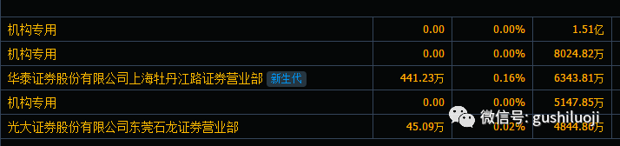

就是上面这个图，机构这一天卖了很多。

我跟那些悲观的朋友说，你们有没有想过，这些人早点卖出，是不是说明砸盘和捣乱的少了呢？

同样道理，14号的时候，又来了一大批豪华席位，我们看下图：

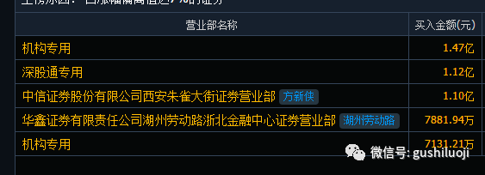

很多人看到这个龙虎榜那个开心了，仿佛坐等躺赢。但我反而担心，因为这说明盘面很重了。

上面有些席位是一些朋友，我也不方便详细展开，在这就点到为止吧。我只是用这个作为例子，来说明反向思维。

其实，反着想远远不止这个层面，还有很多个方面。

比如：凡是小作文满天飞的股票，除非第二天一字涨停或者高开秒板，否则我都会卖掉。顺着想是新闻加持，但逆着想呢？连小作文都出来了，这个股还有什么盼头？特别是，以股票名字作为小作文名字的股，都是要小心的对象。

让我印象深刻的是一个叫国轩高科的股票，因为这个事情过去很久了，我可以点这个股票的名字了。有一段时间，无论是在哪一个一线城市，都有无数人跟我推荐这个股票。如果按照顺着想，说明人人都看好，应该买。如果逆着想呢？那么多人都买了，都在推了，说明没有买盘了。所以，我当然不去买它了。这样的股票还有很多，我能讲出一大窜，比如: 雅本化学，爱康科技，金龙鱼，露笑科技，物产中大，等等。

小作文如果算是消息面方面的，还有一种就是市场面方面的。就是怎么面对涨跌的。

有一种人，我是最受不了的。那就是涨了就拼命去找利好，去找公司好的证据，跌了就立即悲观，去找不利于公司的新闻，然后到处散播悲观情绪。比如，前几天，某个著名的股票天地板跌停，我看到很多人就开始散播更大的悲观，说会有多少个跌停板。并说，新冠放开了，不需要什么了，云云。这种人是典型的缺乏“宁做我”的风骨。

还有一次，关于放开政策被澄清，很多人马上悲观，觉得第二天又要暴跌了，这种人是典型的从众思维，因为记者这样引导嘛。当天，我有点看不惯，就写了一篇文章<为什么非要从传闻的角度证实或证伪>来反着大众情绪去思考。我的观点很明确，很多问题我们要反着看，别看政策澄清，但是政策的方向和大趋势是清楚的。再说，市场的涨是因为跌多了，需要一个反弹，与新闻的证实和证伪有什么关系呢？

不只这一次，我发现大多数的集体情绪，比如集体看多，或者集体看空，第二天都容易反着走。比如11月10号，全球股市都暴涨，A50在第二天，也就是11月11号盘前也暴涨，几乎所有人都摩拳擦掌，但就是这一天，几乎是最近核按钮最多的那一天。天地板都好几个。

股市何曾买“集体共识”的账？

所以，悲观或者乐观，我们要反着看。

跌了就散播悲观，涨了就鼓吹踏空，这种人，这种思维，是最应该远离的。

每当这个时候，我们都应该提醒自己：

股票是反人性的，若能反着买，别墅靠大海！

## 股票反着买，别墅靠大海（第2集）：当别人都不看好时

原创 彭道富 [股市的逻辑](javascript:void(0);) 2022-11-17 15:41 发表于广东

大家有没有遇到这种情况，就是几乎所有人都不看好某个股，所有关于它的讨论都是悲观，甚至是谩骂的。

凡是遇到这种情况，我都会高度留意。

因为这里面藏着“股票反着买”的机会。

我给大家讲一个真实的案例。哪个案例呢？小康股份。

2021年4月21号前，几乎所有的新闻都铺天盖地的报道华为汽车，特别是小康的车开入华为专卖店的新闻。当时，群情激昂。而小康的股价也连续走了两个一字板。在当时的人气排行榜上，小康股份（现在已经改名塞力斯）绝对是人气榜第一名。

然而，在新闻最高光时刻，在所有人都想买它的时候，该股跌停了。见下图：

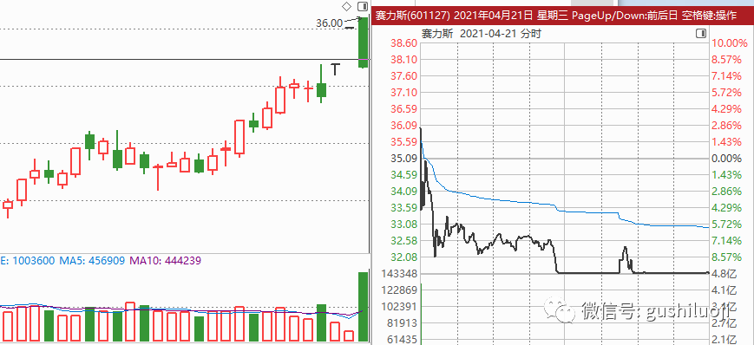

不但它跌停，当天其他汽车股也几乎都跌停。

就这么一日之隔，小康从天堂到地狱。收盘之后，几乎所有的人都骂小康，骂汽车股。

骂内幕消息，骂消息出来见光死，骂昨天晚上宣传报道它的媒体。

骂它的，不仅仅是散户，游资，还有很多大佬。有点甚至说它是个骗局。

也有一些早期的就潜伏进去的大佬幸灾乐祸的说，他已经卖光。这种言论更加加剧了市场的悲观。

事后看，小康又涨了，当时只是一个洗盘而已。但，当天晚上可没有那么轻松。负面情绪发酵，悲观到了极端。而且，当时很多汽车股几乎集体跌停，更加渲染了悲观氛围。

反正，绝大多数人都觉得汽车赛道是利用华为的消息，做个见光死。

在这个最悲观的时候，我想：

如果在这种人人都不看好的时候，它反而涨了，我该怎么办？

这就是当天我一直想的问题。

第二天，前半个小时，分时是这样的，如下

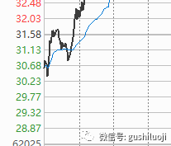

当时我不敢确定它会怎么样，只是有个念头萦绕：

人人都不看好它，那是谁在拉升它？

后来，这个股持续拉，终于在3-6点之间我下定决心：反着悲观情绪的，一定是超级主力。此时就应该反着干。

当天，我做出了那一年最正确的决定：几乎全仓干它！

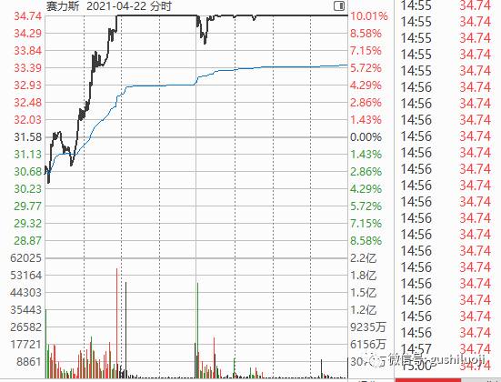

买它的全过程没有任何技术成分，只有一个东西：**既然人人都不看好它，那它的强，才是最真实的强！**

后来，我把这个作为我的理念之一。

当然，人人不看好并非简单的人弃我取，而是一种综合功底，这个股我也跟踪很久。我只不过反向利用别人的悲观，来求证我的某些判断。

这里面的学问也许一两句话说不清楚，但是这个理念我今天先分享给大家，希望能够启迪大家一起思考。

共勉！

## 多做“敲锣打鼓”类型的股票

原创 彭道富 [股市的逻辑](javascript:void(0);) 2022-11-18 23:23 发表于广东

股票和股票不一样。

有的股票，你需要挖地三尺才知道它炒什么；有的股票，你读无数页的研究报告还不知道它到底能不能成；有的股票，你压根就不知道它为什么炒、为什么涨。

相对于这些，还有一种股票可谓另类，因为“敲锣打鼓”的向你述说：

它为什么涨？

它最近发生了什么了？

它的一切几乎都明明白白的告诉你。

它不需要你去勾兑、不需要你去打内幕擦边球式的调研、也不需要有多年研究功底才能搞明白，它简单，它直白，它上涨的逻辑一清二楚。

最关键的，它的这一切不仅仅只有你知道，它还让天下所有的人都知道。它不遮遮掩掩，它不藏藏躱躱，它几乎明牌的告诉所有人。

这类的股，我把它称之为“敲锣打鼓”类型的股。（我曾经也把这类的股称为“阳谋股”）

我们炒股，尽量多去炒这类的股。

因为这类的股，不考验“内幕消息”，不考验“人际关系”，它只考验你的理解力。

换句话说，它公平。

只要你水平到了，只需要开看最公开的新闻就可以了，不需要担心被内幕消息黑。

这类的股，它把最大的逻辑和炒作点敞开给你看，你可以清清白白的知道它为什么涨。而且，你不需要名牌大学的学历，只需要你有初中生的水平就能看明白。

这类的股，它的一举一动都有无数媒体跟踪报道，任何小作文都无法单独藏私，这类的股，它敞开牌跟你打。

这类的股，不玩高大上的词汇，不玩英语单词，不玩化学名，不玩物理名，这类的股妇孺皆知，这类的股，你对它产品和逻辑的熟悉跟那些博士研究生相差无几。

这类的股，不在“阴谋处”为难你，它只需要你理解它“阳谋化”的市场行为。

这类的股，比的是阳光下的力量，比的是趋势下的交易能力。

当然，这类的股也有尽头，也不可能永远涨下去。

但这类的股一旦成为市场的风眼，它会反复给你带来公开的机会。而且这种机会不藏不躲，敲锣打鼓的告诉所有人。

即使这类的股见顶，它也是以敲锣打鼓的方式，它有自己标志性的见顶信号，不会让你去猜测和幻想，不会浪费你的时间。

一句话，这类的股，清澈见底，至性至情！

多做这类的股，少做藏藏躱躱的股。

## 千万不要“在主升的股票上做短线，在不死不活的股票上死拿做长线”

原创 彭道富 [股市的逻辑](javascript:void(0);) 2022-11-19 11:02 发表于广东

很多朋友都容易犯一个错误，或者说陷入一个误区。那就是：

在一个不死不活的股票上，死拿做长线，而在真正主升浪的股票上，却去做短线。

这样做最大的缺陷是，真正的主升浪不敢吃，顶多咬一口就跑；而那些不死不活的股，却抱的紧紧的，以至于浪费了极大的时间。最可恶的是，后者往往从不死不活慢慢变成真的死去。

这种死去，就是趋势性的下跌。

人容易同情弱者，那种不动的股票，天生就容易给人一种安全感，虽然这种安全感很虚假。很多人在一个一潭死水的股票上，能持股很久。但， 这种持股的劲头和精力却一点也不分给主升的股票。

太多的人，遇到主升的股票不是去持股，而是去咬一口，然后逃之夭夭。

说起来也奇怪，主升浪才是我们利润最大的来源，遇到主升为什么不去死拿呢？

也许，很多人内心是害怕涨的，是驾驭不住涨的，只是他从来不觉。

要不然，你怎么去解释，那么聪明的人，不死不活的横盘区都渡过了，为什么刚上涨就吓跑了呢？

同样面对阴线和洗盘。横盘区，下跌区，不死不活的地方，无论怎么出现大阴线，无论怎么洗盘，都动摇不了持股的意志。而主升浪区，随便一个阴线或者不涨停，就把自己吓个半死。这种情况太常见了。

事实上，这是一种典型的战略矮视，也是一种没有进行深刻反省的交易恶习。每个人的成长过程中，都会经历这么一段，当然我本人也曾经被这个恶习干扰很多年。

后来，经过深刻反省，我认识到，在股市里，我们最铁的盟友和最伟大的朋友，是已经在涨的势，是正在发生的主升浪，而不是已经过去很久的、和还没有发生的主升浪。

我们要做的，就是拥抱这种主升即可，直到这种主升结束。

我们要把最大的精力和情感，倾注在怎么与这类的股发生关系并一路相伴，而不是抱着那些不死不活的股票去做明天的美梦。

如果要谈格局，要谈持股，也是尽量跟这种股票谈，而不是跟那种明显下降的股票去谈。

无论面对涨停、大阳线还是某日洗盘的阴线，我们都把最好的脾气和容忍给这类的股，而不是给那些不死不活的股。

恰如，请把你的爱和好脾气给那个正在爱你的人，而不是给从来没有爱过你的人。

你说呢？

## 内在流动性：股票韧性和生命力的源泉

原创 彭道富 [股市的逻辑](javascript:void(0);) 2022-11-22 15:47 发表于广东

股票的韧性，也可以说是股票的生命力、意志力。它是指一个股票能够在最大程度上顽强的上涨，或者说延迟下跌。

我们做股票，都渴望自己的股票有这种韧性。但这种韧性的来源在哪里呢？

有人说是图形，即形态好看；

也有人说是情绪；

还有人说是板块效益；

等等。

这些说法都没有问题，也都对，它们代表不同的观察角度，也代表不同的流派和风格。

下面，我分享一个我自己的认知角度和风格。我认为，股票最大的韧性来源于它自身的“内在流动性”。

什么叫“内在流动性”？很简单，它首先是相对“外在流动性”。

所谓外在流动性，就是今天大盘涨了，大家都有买股的欲望，这种外在的上涨会给股票带来流动性。这种流动性，我称之为外在流动性。

外在流动性重不重要呢？当然重要。

但，我认为外在流动性不是“本”。我们可以从外资流动性这个角度去做，但它没有内在流动性稳固和本质。

那到底什么是“内在流动性”？

答：不依赖今天大盘一定要涨，或者明天大盘一定要涨，才上涨的流动性。

这句话说起来很绕口，其实就是一句话：**它上涨的“起心动念”不是寄托在市场上，而是内在禀赋，本性具足。**

我们不否认、也不会愚蠢到不借助市场外在的流动性。但，我们首先必须找到具有内在流动性的股，然后才能考虑借助外在流动性。

或者说，当外在流动性来的时候，当上涨的气氛淹没一切上涨原因的时候，我们更苛求那种本来就具有“内在流动性”的股。

为什么？

因为你无法判断，今天下午，或者明天，或者后天，是否一定有外在流动性来帮助，当无法把命运寄托在外在流动性的时候，只有依靠强大的内在流动性来渡过市场的兵荒马乱。

或者这样说，我们更看重那种在没有外在流动性的时候，仅靠内在就能吸引流动性的股票。

（全文终，谢谢！）

## 那些帮助过你的人，会比你帮助过的人更愿意再帮你一次

原创 彭道富 [股市的逻辑](javascript:void(0);) 2022-11-24 16:48 发表于广东

前段时间看到过这么一个故事。

二战前夕，一对犹太兄弟逃难。由于逃难过程复杂且惊险，需要人帮忙。这兄弟两就合计着谁能帮他们。在几百个朋友中，他们选出最有可能帮助他们的两个人：

一个是他们曾经帮助过的人，这个人因为他们的帮助发了财，还成了银行家。另一个是曾经帮助过他们的木材商。

大哥建议，去找第一个人，因为毕竟他们对他有恩，这次轮到他们逃难，他应该会帮自己一把。弟弟的意见则相反，弟弟觉得木材商更可能帮他们，理由是木材商毕竟帮过他们一次。

兄弟两谁也说服不了谁，于是分头行动，大哥去找银行家帮忙，实行逃难计划。弟弟则找木材商帮忙，也实行逃难计划。

多年以后，由木材商冒死相救的弟弟安然无恙的回到故土，急不可耐的去寻找哥哥的消息。结果从档案中得知，哥哥已经遇害。口口声声要报恩的、那个他们曾经帮助过的发了财的银行家，没有对哥哥施以援手。

第一次看到这个故事，我唏嘘不已。

想想看，你帮助过的人，在你遇到苦难的时候未必会帮你。而帮助过你的人，在你遇到苦难的时候，往往会愿意再次帮你。

这说明什么？

当然，每个有各自不同的人生经历，看到上述故事会有不同的感触，我看到上述故事的时候，最大的感触是：

乐善好施是一种习惯，那种帮助过你的人，事实已经证明了他们有助人为乐的习惯和品质，这种人值得再次相信。

而那种从来没有帮助过你的人，无论你给他的帮助有多大，你都无法确定他是否就有知恩图报和乐善助人的品性。

有的东西不能用交换的思路来看，什么我对你好，你就一定会对我好。有的人注定是白眼狼。

帮助这个东西，我们不否认也有“礼尚往来”的成分，你敬我一尺，我敬你一丈，但它更多的是与一个人的内在秉性有关。

有的人就是喜欢急人所急，痛人所痛。而有的人，当别人遇到困难时，总是觉得“这与我有什么关系”，不幸灾乐祸就不错了。

我就见过一些圈内大佬，也见过一些大领导，郑州的、上海的、深圳的、广州的、成都的、北京的、老家的，都有，他们骨子里就是侠义风范，只要他们能帮得上忙的，他们一定会帮。他们帮助过的人，他们自己也不知道有多少。他们帮忙并不是图你感恩，也不是图你报答，而是他们就是那种品格的人。他们也有遇到那种刚帮完就背后诋毁他们的人，但依然无法阻止他帮下一个人。

跟他们在一起，如沐春风；能在今生与这种人相遇，简直是一种福报！

我们交朋友就要交这种人，我们自己，也要尽量做这种人。

有人可能会说，你平时喜欢写投资，今天怎么写人了？

呵呵，我写人，就是在写股票。只不过，我把人性写明白了，股票就简单了。下面，我只需要几句话，就可以把我要表达的关于股票的东西表达明白，这段话正如上面写人的道理一样：

那些曾经让你赚过钱的股票，往往会让你再赚一次。而那些一直让你亏钱的股、那些你反复抄底也赚不到钱的股票，往往会让你再次亏钱。

要多与那些曾经让你赚过钱的股票打交道，少与那些从来没有让你赚过钱的股票谈回报。

股票如人，曾经回报过你的股票，会比从来没有回报过你的股票，更容易再次给你回报！

**人有人缘，股有股缘。**

**人有人性，股有股性。**

你说对吗？

（全文终，谢谢！）

注：因为写作，结识了形形色色的人。有人见过面，有人没有见过面，也有很多朋友只是通过文字来交流。

认识的人越多，越发现人性的复杂。越发现，谁才是你的朋友，谁无论如何都不会成为你的朋友。

有的人的留言，充满善意和感谢，而且跟你进行有意义的探讨，而有的人的留言，天生充满敌意，好像你欠着他。还有的人，你无数次分享的干货他从不感谢，但只要有一次你分享的东西略有瑕疵、或者他还没有理解到那个层次，他就冷嘲热讽，甚至开口大骂。事实上，你从来没有亏过他。也许，你前面的哪几篇文章还帮过他大忙，启发了他的某种认知，或者给他打开了一个新的看问题的维度。但，他不管。

这种现象，放在以前，我会很生气。但自从我看了本文开头的故事之后，我明白了，也不生气了。人性就是如此。

我们多与侠肝义胆、乐善好施的人打交道，少去理会和回应那种总觉得你欠他的人打交道。

做人如此，做股也是如此。

## 我对钻石不感兴趣，我只想看它戴在你手上

原创 彭道富 [股市的逻辑](javascript:void(0);) 2022-12-01 16:01 发表于广东

忘记了是哪一部电影，曾看过这样的剧情：

男主送女主一个很大的像鸽子蛋一样的钻石，女主看了很开心。于是问了一句：

你喜不喜欢这个钻石？

男主说：我对钻石不感兴趣，我只想看它戴在你手上。

女主听完，甚是感动。

那时年龄尚浅，对人生很多事物的理解只局限在事情本身。现在想来，这句对白说的何止是情感本身？

钻石确实是宝贝，但很多女生不知道的是，大多数男生可能并不喜欢钻石，他之所以买来送给你，只是因为他喜欢你。

如果换个他不喜欢的女生，哪怕身上戴着绝世的钻石，他都未必会正眼看一下。

也就是说，真正让男人迷恋的是人，而不是钻石这种宝贝。

这个道理人人都能从情感的角度体会到，也很容易理解，但换个角度，很多人可能就会犯糊涂。

比如在股市上，很多人魂牵梦萦的“宝贝”是什么？我想大多数人的答案都是“绝招”。比如

*某个独特的买法；*

*某个秘而不宣的指标；*

*某个一剑封喉的模型；*

......等等，等等。

我非圣贤，我当然也渴望招式和战术的技压群芳。但，我总是认为，所有的绝招都不能称之为“至宝”，都不是最高境界。

沉迷于招式最多能达到“见招拆招”的“指玄”境界，无法达到“无招胜有招”的“天象”境界。只要招式还被奉为最高窠臼，就无法进入”天地共鸣“的天人感应之境。

这么说可能比较玄，那我就通俗地说吧。

任何招式，只要它还以“招式”的形式存在，它都是解决某个具体问题的。如果问题的对象选错了，或者说“某个具体问题”没有太大的价值，那么招式本身就没有了价值。**但，如果沉醉在招式里，把招式本身看着是至宝，就有可能为了招式而出招。也就是管理学上说的，手里拿个锤子，到处都想去找钉子。这就是我前面说的“见招拆招”**。

这种情况下，招式越是登峰造极、臻至化境，越有可能被招式绑架。

*比如，有人学了弱转强，太喜欢这一招了，见到华丽的弱转强就想出手；*

*再比如，有人学了仙人指路，积累了大量的细节案例，痴迷其间，到处在市场上找仙人指路的图形；*

*再比如，有人喜欢均线回踩，喜欢支撑位，喜欢低位低吸，刻苦练习其中奥秘，然后见到此类的机会就想出手。*

诸如此类，等等等等。

这种做法在很多人看来，是勤奋和努力的表现。但，很多人都忘了一个最大的问题：这些都是在“法”上努力。

如果股错了，这些法还有什么意思？

或者说，如果股不值得，那么这些战术还有什么值得的？

这个境界层面上的努力，顶多让人不亏钱，但要想大赚，一定是在正确的股上去做。

我不否认法本身也有高下，也有绝密性和技巧性，也是至宝。但这种至宝必须不能“喧宾夺主”，不能影响到股的正确。或者说，只有在股票正确的基础上它们才能发挥威力，才能天地共鸣。

这个道理既容易明白，又难明白。

说其容易明白，就像本文开头的电影剧情一样，再宝贵的钻石也要看谁来戴。戴在心爱的人手上才值得去看。如果你不爱她，你管她手上的钻石多宝贵？

重要的不是珠宝，而是人。

这个在感情世界很容易明白的道理，一到股市上，很多人就容易犯糊涂。再好的战术和法，也要看在什么股票上。

*如果某个股票价值已经被证伪，明明白白的开始走下降趋势，你非要去看某一天有没有仙人指路干嘛？*

*对于一个毫无吸引力的股票，你非要去看它回踩到均线了没有干嘛？*

*如果某个股票明明白白的竞争失败，明明白白的证明它不是龙头，你非要用你的战术去在他身上低吸追高干嘛*？

说到这里，大家就明白了，我想表达意思是，再好的宝贝，无论是绝世的钻石，还是绝世的招式，如果离开了它的“主人”，都意义不大。

是主人的身份，决定了宝贝的“人间值得”。

绝招、模型、买点、战术，这些东西它们最大的价值，就是找到一个轰轰烈烈的股票，在这个股票上翻云覆雨，与这个股票天地共鸣。

如果股票本身不值得你去留恋，那么，招式越炫丽，越容易出问题。因为招式会“绑架”你去耍一耍。

我写本文，就是希望能警醒大家高度注意这个现象。

我们交易的是股票，而不是招式。我们爱的，理应是某个好股，且是它的主升浪阶段，而不是某个招式。

我理解很多人总结一招半式来之不易，有的招式甚至屡试不爽。但，这些招式再好，都不要把它放到最高境界去“供养”，它只是工具。而且，这些工具只有在正确的股票上做，才能发挥它的威力。

同时，更应该警惕招式如果过于华丽，会绑架决策，会让我们为了招式而进行交易。这个时候，应自觉抵制招式本身的诱惑。

投资的最高境界是无情。这个无情，首先应该表现在不与花招谈恋爱，无论这个花招再宝贝。

我们交易的是一个绝好的股票，或者绝好的机会，而不是绝好的招式。

这就是我写本文的初衷。

对了，行文至此，我想起本文开头讲的那个电影了，那是汤唯和梁朝伟主演的《色戒》。

如果把钻石比作投资中的招式，有人可能奉为至宝，但今天我却要说，比起选股来，我对它不感兴趣。

如果说我喜欢它，那一定是因为它恰好出现在正确的时候、出现在正确的股票上。

我们爱的是人，而不是钻石；投资的是股，而不是招式！

切莫本末倒置！

## 股价是“主要矛盾”的晴雨表，-----紧盯社会主要矛盾，才能不偏离主线

原创 彭道富 [股市的逻辑](javascript:void(0);) 2022-12-13 15:47 发表于广东

第一次知道“主要矛盾”这个词，是从马克思哲学上，那还是高中的时候。不过，那个时候是从纯知识的角度去理解。

*（注：矛盾是个哲学词汇，不是谁和谁有矛盾那种人际关系词汇）*

后来踏入社会，越来越从现实中感受到“主要矛盾”的厉害之处。说一个让我体会最深的吧，那就是买房。

对于八零后，特别是从农村走出来的，购房的压力和痛苦是常人难以想象的。特别是那些年，房价天天猛涨，媒体上也天天看到房价暴涨的消息，无时无刻不刺激着神经。那个时候，买房就是很多人的主要矛盾。

也是社会的主要矛盾。

整整一代人都是围绕着购房而努力。那个时候，有个电视剧反映了这种社会矛盾：《蜗居》。

彼时，我才算真正的体会到什么叫**“主要矛盾”**。

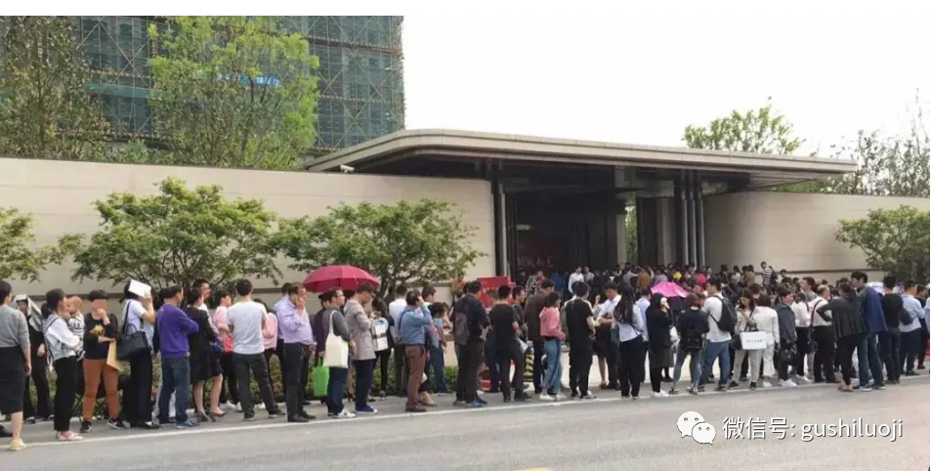

*（注，这不是排队做核酸，这是排队买房）*

当然，这里的“矛盾”不是简单的家长里短语境下的矛盾和冲突，而是描述一种失衡的状态和社会焦点，一种对立与统一的关系。

从那个时候开始，我就思考主要矛盾对我们生活和经济的影响。我发现，这种社会主要矛盾给很多民众带来压力的同时，但却为某些行业带来繁荣，比如房地产相关行业。

据统计，中国那个时候的富豪，绝大多数与房地产有关，城市里的富裕家庭，很多也与炒房、拆迁有关。

也就是说，在大部分人那里体现为主要矛盾的地方，却是另一部分人发财致富的地方。

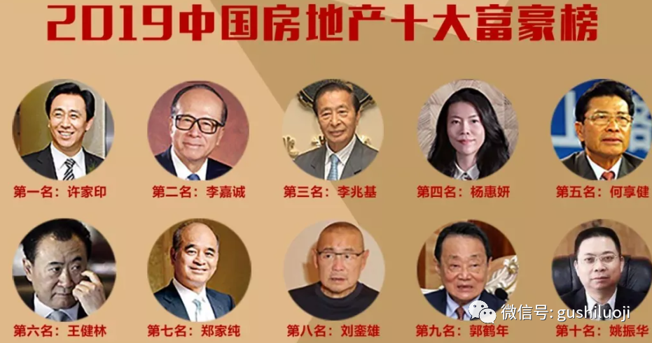

*（注，大江东去，浪淘尽，千古地产人物。）*

从此，我看待社会主要矛盾就不是简单的从焦虑和情感角度了，而是超然的从社会整体的经济运行去看。

特别是我做投资之后，更发现了这个秘密。

还说回房地产，就在房价给社会带来了普遍压力和矛盾的同时，房地产相关股票迎来了持续多年的牛市。

房地产股，水泥股，家电股，装修股，等等，凡是被房地产拉动的行业，都随着房地产的飙升而飙升。

至此我算明白一个道理：社会主要矛盾就是资金市场的角逐地。哪个领域是社会主要矛盾，哪个领域就容易诞生牛股。

注意，这里我们先不要进行**道德判断**，因为我对房价进行了无数年的道德判断，结果 还是无助于我买房子。所以，还是进行**事实判断。**

从事实角度上来看，某个领域体现为社会主要矛盾，那么该领域相关企业就有大展身手的机会，资源机会集中在这个领域，股价上涨不足为怪。

另外，大家不要混淆了一个因果关系。**资本市场和股价，只是这种矛盾的反映，而不是这种矛盾的制造。**

如果这样思考，我们就会得出一个认知：

**股价最容易反映社会主要矛盾，或者说，股价（特别是短期股价）是主要矛盾的晴雨表。**

当我们有这样一个认知的时候，就可以大胆的反向使用：

一旦发现什么是社会的主要矛盾，那么我们就立即去做这个领域的股票，去在这个领域里选龙头股。

比如：

中美贸易战那会，中兴通讯被断供芯片，孟晚舟事件，整个舆论的焦点和矛盾都聚焦中美贸易战，那么芯片和稀土就是那个时候的主要矛盾，芯片相关股票和稀土相关股票，就成了资金市场重点关照的领域。

2019年底，武汉疫情刚开始，大家第一次集体戴上口罩，那个时候的主要矛盾就是抗疫，而抗疫的第一步就是大家都带上口罩，所以口罩股一飞冲天。

而当下这段时间，我不说大家也都能体会得到，疫情放开了，而放开最需要的就是各种药物，所以我们看到药品股成为这一段时间的核心。

很显然，是主要矛盾，而不是其他技术指标到位了，才让药品股成为当下的焦点的。

一个赛道也好，一个个股也好，只有当它与主要矛盾发生关联的时候，才最具有短线爆发力。这个逻辑大于任何所谓的战术，比如K线、均线、模型、指标，也大于所谓的数板和情绪。

大逻辑管小逻辑，主线管个股，而主要矛盾就是大逻辑，就是主线背后的牵线人。

紧盯着主要矛盾，投资才能不偏离主线。

站在这个高度，投资才能能纲举目张、一览众山小！

## 分时决策：也许是最艰难、最大的一段弯路

原创 彭道富 [股市的逻辑](javascript:void(0);) 2022-12-24 18:36 发表于广东

我想，很多短线朋友，都喜欢看所谓的盘口。而盘口中，分时猛烈拉升，分时旱地拔葱，估计是最被喜欢。

根据分时的拉升和强弱去交易，应该是很多人都绕不过去的行为。或者说，过于在乎分时图的强弱和拉升的猛烈度。

我把这种情况称之为**“分时决策”。**

当然，分时决策并非100%是由分时图一项来决定买卖，而是指分时占买卖决策的比重过大，特别是内心对分时的涨跌过于依赖，容易被分时图牵着跑。

我们每个人，特别是刚开始炒股那几年，都经历过这种情况，分时一拉升就激动的不得了，恨不得马上追上去；分时一砸就吓得哆嗦。这是典型的分时决策。

随着炒股深入了，慢慢的摆脱了分时决策，或者说注意淡化了分时决策。

但，这里的摆脱和淡化不是说不在乎分时了，而是说更在乎综合了。

回想起我自己犯过的错误和走过的弯路，分时图决策几乎是最大的一个。而摆脱分时牵鼻子，够站在一个更高的高度上去看分时，被我视为最大的进步之一。

这个道理本来很浅显：局部再完美，如果没有整体发力，都是白搭。

所谓高手谋势不谋子就是这个意思。

但，我看还有很多人居然有意无意、话内话外，还在宣传最强分时图这种价值观。当然，对于过了整体观，已经有大局观的高人来说，他宣传最强分时图对他自己没有问题，因为它已经有“前提”，不过对于没有“前提”的受众者来说，这种观念以及其产生的习性也许是他一生最大的弯路。

分时图重不重要？当然重要。但，如果不在大局观的前提下，不在选股选时前提下，也许最不重要。甚至分时最嚣张死的最惨，那种天地板有很多在没有炸板前，都是当天最硬气的板。

很多人打板失败了，或者追高失败了，总是继续在分时图上总结原因。事实上，跟当天的分时图没有关系，跟股不对有关，或者跟节奏错了有关。这么一说，很多人就觉得很容易理解，好像很简单。

但，事实并非如此。

很多一到开盘后，大脑就指挥不动眼睛了，分时一拉，手就乱抖，眼睛冒绿光。本质原因，还是分时决策留下的病根太深，弯路太弯。

身不由己呀。

一拉升就想买，一下跌就害怕。

**你别以为这种情况只有散户有，高手也有。因为高手最初的成长，也是从看分时开始的。与分时决策的斗争，没有人轻松。很多人已经戒掉多年，也许某几天还会老病复发**。

越是局部的，短期的，规律和招式，大家越容易迷恋。不信大家看看，只要写分时图和盘口，点击率和打赏量，都是最高。也正式因为人性喜欢这个，所以超越分时决策，走出局部审美的弯路，才如此艰难和漫长。

但，无论再难，这个弯路必须走过。

因为不走过，就永远是鼠目寸光！

（全文终，谢谢！）

## 嗨，2023 , 你好！

原创 彭道富 [股市的逻辑](javascript:void(0);) 2022-12-31 22:19 发表于广东

2022年，五味杂陈、百感交集，但已经永远过去；

我相信，大多数读者跟我一样，对过去的一年“一言难尽”。在这一年，我们经历了各种各样的事情，也遇到各种各样的变化，社会和股市都是如此。欣慰的是，过去的一年我们一直在成长。

是的，你、你们、还有我，我们一直在成长。

对股市的认知在成长；

对龙头的认知在成长；

交易的水平在成长；

心态在成长；

......

我经常会收到无数读者朋友的回信、留言和跟帖，

有的说，“我终于明白你说的龙头是什么意思”；

有的说，“我终于戒掉了做杂毛”；

有的说，“我终于摆脱了分时的冲动”；

有的说，“初闻不知曲中意，再闻已是曲中人”；

......

其中有个读者，还专门写首诗，诗文如下：

看到这些，我感慨万千。因为我的创作和分享是另辟蹊径的，我曾担心“曲高和寡”，不被理解。

大家都知道，我已经好几年尽量不去写复盘作业和个股了。虽然这些直接、刺激、激动人心，也容易被世俗世界欢迎。但，我都尽量克制不去参与这种“喧闹和繁华”。

一直以来，我都在努力的分享“渔”，努力的开启谈心式的、启发式深度创作，抛开快餐式的交作业式的写法。

自媒体文章很多，写个股的、写代码的、写复盘的。既然这些类型的多，我就不去凑那个热闹。因为这些东西我不写，大家也有无数个地方可以看到。比如，三板的有几个，四板的有几个，谁是哪个板块的高标，谁又是哪个板块的卡位，等等。这些东西，大家打开各种网站和自媒体，几乎“琳琅满目”，唾手可得。这些东西真不缺我一个人去写。

但，那些挖掘人性和逻辑的，比如

写投资过程中内心世界和精神、品味的；

写投资体系构建和某些根本逻辑总结的；

写人性剖析的；

写心境窥探的。

-----这些东西，如果我不写，还真的缺人去写。

并非别人不能写，而是很少有人愿意写。因为写这些东西太费时。

凡是有过创作经历的人都明白，最省时的创作是套路式的、范式的，类似交作业和按部就班。就是按照一定的步骤和大纲做“填空题”式的写作。这个类型的写作最省时间，而且还可以团队合作去写。

最难的、最耗时的写作，是感悟式的、非范式的创作，每一篇都要有个新思想，每个思想都需要时间沉淀才能出来。这个类型的文章，哪怕只有300字，有时候也要思考好长时间。因为这是有感而发，这个“感”是需要大量的时间酝酿的。举个例子吧，我的那篇《宏大叙事》的文章，仅仅构思就花费了接近一个月的时间。《股票反着买，别墅靠大海》的文章，我也是思考了接近一个多星期才动笔。这类的文章不好写。

现在大家就明白了，同样是写公众号文章，为什么很少有人愿意写这个类型和风格的了吧。

当然，还有一个最重要的原因，就是创作者本人，必须是久经沙场的老将，必须是真正的能挖掘出市场本质的老手，必须能够直达本质、直击要害。而这类的人，又有几人愿意分享的呢？

很多最核心的秘密，我也想私藏私用，我也很想点到为止，但，即使有这种想法，我还是尽我最大可能、展示我最大尺度的思考，尽量不保守我的秘密。

当然，我也有“私心”：一个道理自己明白，和自己把它写出来，完全不一样。写完之后，自己对那个道理可谓终身难忘。而如果不写，满足于“知道了”、“一念通晓”，则自己也不可能痛彻肺腑的知行合一。

这就是我的“私心”。

而这种“私心”，恰恰就是我分享的动力，也是我和你、你们，特殊的缘分！

在这种缘分的关照下，我们在上一年重点分享了哪些内容？

**1、整体观：谋势**

2022年，我花了很多篇幅去分享整体观的内容。所谓整体观，就是看整体，先追求“整”的正确。

很多人炒股，喜欢局部的精彩和绝招，特别是分时图的、竞价的、盘口的、模型的，这些东西确实激动人心。但，这些东西如果不是在“整体”对的前提下，会害人不浅。整体发力才是最大的绝招。

为了这个主题，我分享的文章有：

*高手谋势不谋子*

*何谓势、何谓子*

*分时决策：也许是最艰难、最大的一段弯路*

*也许，昨天没有你想象的那么重要*

*龙头本质上是一段势的载体与表达*

人往往会高估一年的变化，但低估五年的变化

*......*

*等等，等等*

（注：以上是文章的标题，如果大家对其中的某个文章有兴趣想重温一下，可以按照这个文章标题找到当时的文章去看原文，下同。）

**2、本质观：透过图形看风骨**

很多人喜欢沉迷在表面现象，特别是对强弱的认知，对所谓人气、硬气、涨停板的认知。基于此，我写了很多透过现象看本质的文章，重新帮助大家认识了什么是龙头该有的样子、什么是真正的强。

这类的文章有：

*分时审美：什么才是龙头该有的样子*

*最好的强不是最强，而是持续强*

*米芾、王羲之与苏轼：美丑与风骨*

*观大略*

*......*

*等等，等等*

**3、谁是龙头？**

说一千道一万，最终的一切都要落实到谁是龙头上。关于这个问题，误会最多。很多人都说，你为什么不写谁是龙头？其实，我不是不写，而是没有按照某些人的思维去写。

可以这样说，本公众号成立至今，我写最多的就是谁是龙头？怎么认识龙头？怎么识别龙头？

我时时刻刻、散落在不同的文章、不同的字里行间，都在写这个问题。而且，我的个人著作，比如《龙头信仰》和《股市极客思考录》《香象渡河》，也几乎花去最大的篇幅去写这个问题。

**因为这个问题太重要，重要到你无法用一、两篇文章去写，你必须每一篇文章都要写。我的任何一篇文章、任何一个买卖分析，其实都在紧扣谁是龙头这个主题。要么字里行间弥漫、要么话外之音流淌，无不是我对“谁是龙头”的思考。**

只不过，这种思考未必是定义式的、未必是一问一答式的。因为简单的定义和问答，其实是无法解决这个问题的。必须是多角度式的、感悟式的、启发式的，去理解“谁是龙头”。

或者可以这样说，”谁是龙头”只能用春风化雨、潜移默化的方式去感受，而不是给个定义了事。它也从来不是一个定义就能解决的事。它需要的是一种功力，是一种感觉。

2022年在这个问题上，我写的文章也几乎是最多的，比如：

*群雄*

*神与半神：龙头排行榜*

*破局者即使龙头*

*踏空资金：一个区分龙与非龙的小窍门*

*比亚迪和妖车股：谁才能代表龙头*

*我只担心我配不上我的苦难*

*谁是龙头？（第一集）*

*谁是龙头（第二集）：之九安医疗篇*

*谁是龙头（第三集）：长跑与短跑*

*龙头是一段势的建设者与超越者*

*什么样的股容易成为龙头？*

*龙头就是先进生产力*

*我的自选股里有两个股票*

*主航道*

*从谷爱凌现象看龙头*

*龙头的本质就是无限流动性*

*......*

*等等，等等*

**4、中心主义：以股为中心，而不是以买点为中心**

炒股也要有战略，所谓战略，就是搞明白本和末，取和舍，不是什么股都做，也不是什么机会都要。

对于我们的战略，我提出了一个中心论，那就是以“选股为中心”，股票对了，再去找买点。如果股票不对，买点再精彩，也要忽略它。

我们是以好股为中心，而不是以好的模型和买点为中心。这个道理，我在2022年反复多次分享。为此曾经分享的文章有：

*我对钻石不感兴趣，我只想看它戴在你手上*

*前提*

*骨血论*

*千万不要“在主升的股票上做短线，在不死不活的股票上死拿做长线”*

*机会从来都不缺，只是有些是我们的，有些不是我们的*

*龙头品质：论大面的根源与龙头的纯粹性*

*龙头场*

*......*

*等等，等等*

**5、交易的思考**

交易就是战术，就是具体的落实，以及在这个过程中的方法论和感悟。在这个方面，本公众号在上一年度，也积极分享了大量的个人心得体会：

*股票反着买，别墅靠大海*

*妖股走直线，白马走曲线*

*追高买还是低吸买*

*最好的复盘是“盘中复盘”，在听见炮声的地方呼唤炮火*

*你的交易，应该是别人复盘的对象*

*把问题解决在盘中*

*你为什么拿不住股？*

*关于股票买点本质的思考*

*体验*

*......*

*等等，等等*

**6、人性的思考**

对人性的思考和挖掘，从人性角度去思考投资，这是不得不深入的一步。这源于我们对投资本质的反思。

投资越走到最后，越发现，人性的因素非常重要。所以，我就尝试从这个角度分享点我的思考给大家。2022年，我从这个角度分享的内容有：

*那些帮助过你的人，会比你帮助过的人更愿意再帮你一次*

*以人性论股性（二）：人渣、药渣与股渣*

*龙头股最大的价值在于：它的存在和上涨符合大多数人的利益*

*郭靖、阿甘以及《隐入尘烟》的马有铁*

*完全是好的作品一直滋养着演员，好的股票滋养着投资者*

*反派出演技*

*孤身迎敌*

*惊蛰：如果人生有惊蛰，如果股市有惊蛰*

*技痒*

*真正的龙头战法是寂寞的*

*......*

*等等，等等*

**7、归因与逻辑**

纷繁复杂的各种现象背后，有着不同的原因，对这些东西进行思考又涉及到逻辑。逻辑与归因的思考，表面上看没有那么立竿见影，不会立即转化为股市的生产力。但，它会让你深刻，会让你厚重。

对逻辑和归因的分析，一直是我倾心和在意的，也是本公众号名字的特色---“股市的逻辑”。上一年度，我们重点在逻辑和归因上分享的内容有：

*宏大叙事：一种别样的投资陷阱*

*应然与实然*

*归 因：凡是基于眼前得失而做的归因，都没有未来*

*人往往会高估一年的变化，但低估五年的变化*

*不是“原因”的原因*

*断事易早 是投资路上最容易犯的毛病*

*一山放过一山拦*

*内在流动性：股票韧性和生命力的源泉*

*股价是“主要矛盾”的晴雨表，-----紧盯社会主要矛盾，才能不偏离主线*

*为什么非要从传闻的角度证实或者证伪？*

*错配：投资中自欺欺人的误区*

*诡辩启示录*

*.....*

*等等*

以上七个方面，就是我在上一个年度重点献给大家的。

今天，我重新带领大家浏览下这些内容（这些标题就是当时我分享文章时用的标题），有的大家可能印象很深刻，仿佛就在昨天，也许有的大家已经忘记，或者想不起曾经看过。如果有兴趣，可以回头重新看下原文。我相信，一定有不一样的感受。

时光荏苒，岁月流逝。

时间到了2023年，股市生态与以前大不一样。大量AI量化和产业链涌入市场，股市的难度和复杂性比以前任何时候都高。

正是如此，我们更应该抓住本质，抓住主要矛盾，抓住整体的势，放弃各种表象和局部建模。

而龙头，恰好能表达这种抓住与放弃，恰好能代表主要矛盾，恰好是谋势不谋子的表现。

多年来，龙头历经各种非议和洗礼，也历经各种曲解和误会，但始终以它强大的生命力和傲人风骨，屹立在每一轮的行情的最前端。

曾经几时，那些一开始信誓旦旦做龙头的人，有很多变成其他流派的追逐者。有的确实是性格问题，因为龙头并非适合所有人。我也曾反复强调过，八万四千法门，任何一种方法都有可能大成，龙头并非唯一的归宿。

但，我反对反复变化方法，在不同的投资风格和流派之间穿梭。今天这个方法好了用这个，明天那个方法好了用那个，总是这山看着那山高，在不同的门派之间流浪。

要做龙头，就不能左右摇摆。选择了道路，就不要首鼠两端。

要做龙头，就必须经得起纯粹性的考验，坚决不做杂毛；

要做龙头，就必须经得起稀缺性的考验，耐得住寂寞；

要做龙头，就必须经得住局部信号和分时图干扰的考验，此心不动，只为龙头而动！

这种秉性、品质，并非每个人一开始就有。它需要有意识的刻意练习。在练习的路上，最好我们只与具有这种品性的人交流，如果没有，宁愿孤独。

所以，做龙头战法，最忌讳叫上一批朋友一起做龙头，因为大多数人注定不可能纯粹，人一多，注定影响龙头的纯度。

有一句话虽然不是做龙头的人说的，但是我觉得用在做龙头的人身上，最合适不过：

不要拉朋友上路，要在路上找朋友。

这句话我换个表达：

**不要拉朋友来做龙头，要在做龙头的人中找朋友。**

好，新的2023年以及未来，我希望我是你要找的这种朋友。

（全文终，谢谢！）

注：新年之际，收到很多朋友的微信祝福和问候，因为太多，无法一一回复，就在这里统一回复和祝福大家，祝大家新的一年：投资顺利，账户长红，身体健康，万事如意。

本公众号将继续坚持免费阅读，各类文章和研究也将继续免费分享给诸位。同时，谢谢你对本公众号的点赞、转发。

萍水相逢，也感谢你对本公众号的打赏！

特别是那种像稿酬一样持续为本公众号打赏的朋友，年底了，向你道一声谢谢！

最后，我想说-----

**任何关系走到最后，**

**不过相识一场，**

**有心者有所累，**

**无心者无所谓，**

**情出自愿，**

**事过无悔，**

**不负遇见，**

**不谈亏欠！**